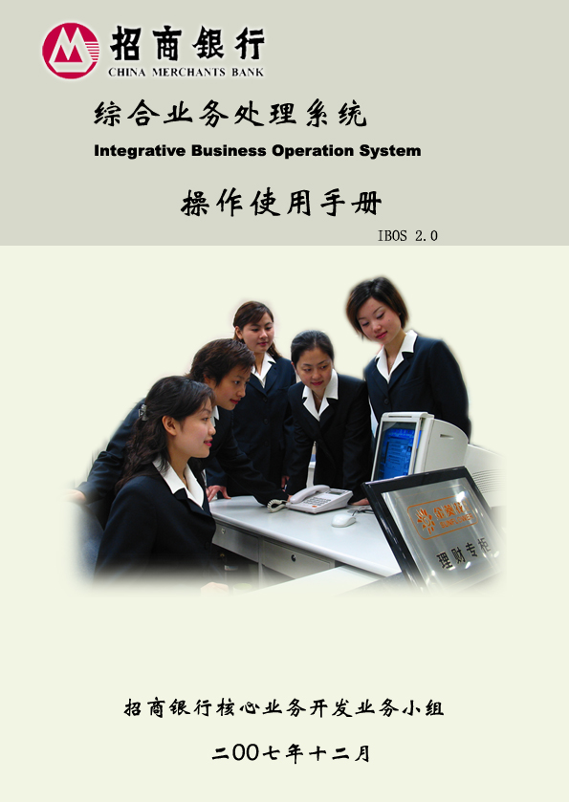

**前 言**

招商银行新系统（核心业务系统）New System of CMB(Core Business System) （简称NSCMB(CBS)）作为支撑全行经营管理工作的基础性平台，对于我行优化资源配置，提高运营效率，增强风险控制能力，推进管理体制改革，提高市场竞争能力都有十分重要的意义。

为了便于各机构开展新系统（核心业务系统）上线前的培训工作，揭示系统的操作要点和风险防范要点，使广大操作人员迅速掌握新系统（核心业务系统）的操作方法，同时，也为操作人员日常工作提供一个方便快捷的备查手册，我们编写了《招商银行新系统（核心业务系统）操作使用手册》。

用户在正式使用新系统（核心业务系统）前，必须取得总行的上岗资格，熟悉与系统相关的业务规范，有比较熟练的计算机操作技能，并参加新系统（核心业务系统）的培训，通过相关的考核。

本手册共分十四章。

第一章介绍了新系统（核心业务系统）的基本情况，包括设计思想，已实现的主要功能和实现原理。对系统中经常使用的术语和共性的操作界面，以及各个画面基本的操作方式进行了描述，并介绍了在新系统（核心业务系统）中，业务主管和用户每天的操作流程。

第二章至第十一章系统地介绍了各功能的操作方式，操作要点和风险防范要点。在每一章、节及大点的前面，均先介绍了相应功能的使用对象，如总行、分行操作用户或经办、复核、授权操作用户，而后介绍了相应操作的主要功能，使用方式和使用情况。对有共性的操作，如每个业务中的查询，收现、付现等，在第一次出现功能时做详细描述，以后章节中有相同操作的，不再赘述，但均指向了相应的章节。为了提高阅读效率，相关章节对新系统中新的操作方式和流程作了比较详细的描述，而与目前AS400系统差异不大的，只作了简单描述。

第十二章主要介绍了目前正在使用的，新系统尚未涵盖的业务系统与新系统的对接方式和操作方式。

第十三章介绍了新系统中分行单独使用的业务功能的操作方式，操作要点和风险防范要点。

第十四章列示了系统使用的主要的参数表。

今后新系统（核心业务系统）会不断完善，本手册电子版也会及时更新，并与系统程序同步下发。

由于时间仓促，手册中难免有疏漏之处，敬请指正。

核心业务系统开发业务小组

二○○四年八月十七日

**第一次修订说明**

2004年8月17日《新系统（核心业务系统）操作使用手册》（V1.0版）（以下简称手册）编写完成以后，由于系统仍处于继续开发、修改、完善的过程，有一部分功能的实际情况已经和手册的描述有所出入。另外，由于时间仓促，手册内容中还有一些不准确的地方。因此，在手册V1.0版编写完成后，我们即开始了跟踪确认和修订准备工作。

从2004年8月26日起，我们开始了手册的修订工作。修订的主要内容包括：增加了第十章国际业务、第一章中的前台微机终端注册管理、第二章中的其他户口开户、第十二章中的储蓄异地代收付清算单边交易的处理等内容。另外对操作手册中其它100多处内容进行了修改和调整。

经过修订，操作手册从36万字、767页，增加到50万字、961页,修订后的手册为V1.1版。

核心业务系统开发业务小组

二○○四年九月五日

**第二次修订说明**

2004年8月17日《新系统（核心业务系统）操作使用手册》（V1.0版）（以下简称手册）编写完成以后，2004年8月26日～9月5日进行了第一次修订。由于系统处于继续开发、修改、完善的过程，有一部分功能的实际情况已经和手册的描述有所出入。因此，在手册V1.1版编写完成后，我们即开始了跟踪确认和修订准备工作。

从2004年9月21日起，我们着手进行手册的第二次修订工作。修订的主要内容包括：增加了第二章中的一卡通冲销户、第九章中的计提利息等内容；根据系统的开发进度，对第七章结算业务的内容进行了较大的修改；为了便于用户了解系统的参数配置，在第十三章增加了资金交易分录表、岗位权限表、定期系统配置表等28张参数表；另外对操作手册中其它100多处内容进行了修改和调整。

经过修订，操作手册的正文部分从1.1版的50万字、961页，增加到51万字、982页；参数表部分从1.1版的16张表、3.6万字，增加到44张表、31万字。修订后的手册为V1.2版。

核心业务系统开发业务小组

二○○四年十月十五日

**第三次修订说明**

2004年8月17日《新系统（核心业务系统）操作使用手册》（V1.0版）（以下简称手册）编写完成。由于系统处于继续开发、修改、完善的过程，新开发出一些功能模块，另有一部分功能的实际情况已经和手册的描述有所出入。因此，在手册V1.2版编写完成后，我们即开始了跟踪确认和修订准备工作。

从2004年10月18日起，我们着手进行手册的第三次修订工作。修订的主要内容包括：增加了第二章中的国际借记卡，第五章中的定期差错处理，第六章中的个人质押贷款，第八章中的自助缴费、网上信用证、凭证式国债，第九章中的SAP对接、计提营业税，第十一章中的未完成业务检查、通知管理等内容；根据系统的开发进度，对第四章凭证业务、第八章中的代发代扣、银证转账的内容进行了较大的修改；对操作手册中其它100多处内容进行了修改和调整。另外，取消了第一章中的日结方法、凭证装订整理方式、工作日基本操作流程，参数表中的资金交易分录表、单据检查分类表等内容，将其纳入业务规范中。

经过修订，操作手册的正文部分从1.2版的51万字、982页，增加到56万字、1096页。修订后的手册为V1.3版。

核心业务系统开发业务小组

二○○四年十二月八日

**第四次修订说明**

2004年8月17日《新系统（核心业务系统）操作使用手册》（V1.0版）（以下简称手册）编写完成。由于系统处于继续开发、修改、完善的过程，不断开发出一些新的功能模块，另有一部分功能的实际情况已经和手册的描述有所出入。因此，我们根据系统开发情况对手册先后进行了三次修订。在完成V1.3版的编写后，我们再次开始了跟踪确认和修订准备工作。

鉴于新系统（核心业务系统）经过开发人员的努力，一些重要的新功能已开发完成并投入使用，因此从2005年1月5日起，我们着手进行手册的第四次修订工作。本次修订的主要内容包括：增加了第五章中的单位活期保证金、协议存款，第七章中的提出借记、交换差处理、系统外同业支付，第九章中的联行资金查询、科目实时余额查询、年终决算，第十一章中的员工工资卡∕折维护等内容；第十三章增加了岗位关系表、业务代码表2张参数表；根据系统的开发情况，对第二章中的客户资料维护、第七章中的提出贷记、银行汇票、银行本票、查询查复、第八章中的代发代扣、自助缴费的内容进行了较大的修改，对第十三章参数表的内容进行了全面更新；对操作手册中其它100多处内容进行了修改和调整。

经过修订，操作手册的正文部分从1.3版的56万字、1096页，增加到60万字、1158页。修订后的手册为V1.4版。

核心业务系统开发业务小组

二○○五年三月十五日

**第五次修订说明**

2004年8月17日《新系统（核心业务系统）操作使用手册》（V1.0版）（以下简称手册）编写完成。由于系统处于继续开发、修改、完善的过程，开发出一些新的功能模块，另有一部分功能的实际情况已经和手册的描述有所出入。因此，我们根据系统开发情况对手册先后进行了四次修订。在完成V1.4版的编写后，我们再次开始了跟踪确认和修订准备工作。

鉴于新系统（核心业务系统）经过开发人员的努力，一些重要的新功能已开发完成并投入使用，因此从2005年4月起，我们着手进行手册的第五次修订工作。本次修订的主要内容包括：增加了第八章中的银证通、银基通、快易理财、中间业务平台，第九章中的挂账单查询、总账数据下载、表外业务通用记账等内容；根据系统的开发情况，对第二章中的回单账单打印、国际借记卡业务、第三章现金业务、第四章凭证业务等的内容进行了较大的修改，对第十三章参数表的内容进行了全面更新；对操作手册中其它100多处内容进行了修改和调整。

经过修订，操作手册的正文部分从1.4版的60万字、1158页，增加到65万字、1255页。修订后的手册为V1.5版。

核心业务系统开发业务小组

二○○五年七月八日

**第六次修订说明**

2004年8月17日《新系统（核心业务系统）操作使用手册》（V1.0版）（以下简称手册）编写完成。由于系统处于继续开发、完善的过程，有一部分功能的实际情况已经和手册的描述有所出入。因此，我们根据系统的开发情况对手册先后进行了五次修订。从2005年8月起，我们着手进行手册的第六次修订工作。

经过广大开发人员的不懈努力，目前新系统（核心业务系统）的功能已经涵盖我行的大部分业务。经研究决定，从2006年6月份起，新系统(核心业务系统)更改名称为“综合业务处理系统(Integrative Business Operation System，简称IBOS)”。故从本次修订开始，操作手册的名称也做了变更。

本次修订增加了“第十三章 各分行业务”，介绍了新系统中分行业务功能的操作方式。由于原来的第十三章“参数汇总表”中的内容均可通过系统查询功能实时查询和导出，故取消了“参数汇总表”一章。在“第二章 客户管理”中增加了“第十七节 人民币集团资金余额管理”、“第二十三节 人民币委贷现金池业务”，在第八章增加了“第十五节 个人结售汇” ，原第十五节“中间业务平台”顺延至第十六节。在“第九章 核算业务”中增加了“第十二节 内部资金分配”；还增加了单位账户费优惠、一卡通ATM全折限额更改、避免双重征税协议、银行卡撤销关联、功能维护、单位结算户存取现业务差错调整、存现冲账、取现冲账、存现补账、取现补账、销户申请查询、证书查询、户口综合维护、国际借记卡与PP卡互查等功能的操作说明。另外，修改了代发/代扣、单位活期户口柜台支取方式预设、员工工资卡（折）维护、凭证式国债、凭证管理、快易理财、工作日历调整、一卡通POS消费限额更改、存款证明开立、查询个人客户、国际借记卡销户申请、文件证书申请、移动证书申请、银行卡关联、信用卡关联、证书作废、协议查询、批量开户等功能的操作说明。

经过修订，操作手册从1.5版的65万字、1255页，增加到75.8万字、1523页。修订后的手册为V1.61版。

综合业务处理系统开发业务小组

二○○七年二月二十六日

**第七次修订说明**

2004年8月17日《新系统（核心业务系统）操作使用手册》（V1.0版）（以下简称手册）编写完成。由于系统处于继续开发、完善的过程，有一部分功能的实际情况已经和手册的描述有所出入。因此，我们根据系统的开发情况对手册先后进行了六次修订。从2007年4月起，我们着手进行手册的第七次修订工作。

本次修订对1.61版手册进行了多达745页的换页和增删。增加了“第十四章 代收付平台业务”和“第十五章 离岸新系统业务”，分别介绍了代收付业务批量处理平台和离岸业务系统的功能操作方式，操作要点和风险防范要点。原来的“第十四章 分行业务”调整为第十六章。在“第二章 客户管理”中增加了“第二十五节 协议综合管理”，在“第八章 其他中间业务”中增加了“第十七节 收单业务平台”和“第十八节 一卡通‘神州行’充值”，在“第十章 国际业务”中增加了“第十一节 深港票交”；还增加了单位客户维护、户口冻结到期续冻、押运清单－网点、押运清单－金库、备钞清单－金库、备钞汇总－金库、定期报表－金库、新旧系统现金调缴业务说明、网点模式清机计划设定、网点模式清机计划启动、网点模式出钞确认、网点模式清机确认、网点模式入钞确认、网点模式清机确认放弃、自助设备清机操作注意事项、长短款交易查找提示、大额远程控制查询、现金调缴下级查询、下级机构现金预警信息查询、下级机构现金业务待办事宜查询、现金收付历史交易查询、整存整取补转存、个人质押贷款短信通知、两地一卡通香港账户活期取现、银行黑名单维护、外汇买卖协议查询、批量结汇、当天委托交易查询、历史委托交易查询、外汇买卖回单补打等功能的操作说明。另外，修改了国际借记卡业务、协议利率维护功能、现金业务、单位活期保证金综合查询、普通定期存款开户、个人质押贷款、银证转账、自助缴费、柜面凭证式国债、银证通、银基通、快易理财协议管理、个人结售汇、挂账业务、销账业务、挂账结转损益、挂销账业务查询、报表地区汇并管理、内部户口批量开关户、年终决算、客户交易列表查询、国际业务、宁波财税库行横向联网系统等功能的操作说明。

经过修订，操作手册的正文部分从1.61版的75.8万字、1523页，增加到80.5万字、1657页。修订后的手册为V2.0版。

综合业务处理系统开发业务小组

二○○七年十二月二十四日

**目** **录**

第一章 招商银行综合业务处理系统（新系统）简介 1

第一节　概述 1

第二节 名词解释 9

第三节　客户、户口、账户的基本情况 14

第四节　核心账务体系介绍 20

第五节　主要业务实现方式和实现原理 24

第六节 基本操作介绍 29

第七节　错误登记功能使用方法 39

第二章 客户管理 42

第一节 个人客户 42

第二节 单位客户 69

第三节 户口综合 94

第四节 个人凭证挂失 106

第五节 单位凭证挂失 115

第六节 密码挂失 122

第七节 更换凭证 130

第八节 冻结/解冻/扣划 138

第九节 支取方式修改 150

第十节　修改/设置密码 156

第十一节 挂失申请书挂失 160

第十二节 存款证明 163

第十三节 其他特殊业务 167

第十四节 自助转账协议管理 180

第十五节 专业版管理 188

第十六节 集团协议转账 202

第十七节 人民币集团资金余额管理 213

第十八节 收费及扣费协议管理 224

第十九节 协定存款 231

第二十节 回单账单打印 234

第二十一节 特殊客户 246

第二十二节 国际借记卡业务 250

第二十三节　人民币委贷现金池业务 288

第二十四节 协议利率维护功能 298

第二十五节 协议综合管理 303

第三章 现金业务 311

第一节 柜员现金业务 314

第二节 网点现金业务 344

第三节 自助设备管理 367

第四节 现金配置 387

第五节 现金查询 392

第四章 凭证业务 404

第一节 柜员凭证业务 406

第二节 网点凭证管理 419

第三节 凭证特殊业务 430

第四节 制卡管理 434

第五节 凭证管理 444

第五章 负债业务 451

第一节 个人活期 451

第二节 单位活期 464

第三节 个人定期 485

第四节 单位定期 506

第五节 通知存款管理 545

第六节 定期信息查询 552

第七节 差错处理 555

第六章　资产业务 588

第一节 个人质押贷款 588

第七章 结算业务 616

第一节 内部转账 616

第二节 客户转账提出贷记 632

第三节 票交凭证打印 657

第四节 客户转账提出借记 659

第五节 提回处理 669

第六节 电子汇兑对接 686

第七节 交换差处理 689

第八节 银行汇票 695

第九节 银行本票 717

第十节 委托收款 754

第十一节 系统外同业支付 790

第十二节 查询查复 793

第十三节 网上信用证 803

第八章 其他中间业务 807

第一节 信用卡业务 807

第二节 网上支付 819

第三节 限额更改 824

第四节 消费商户控制 827

第五节 代发业务 834

第六节　代扣业务 857

第七节　银证转账 880

第八节 证券基金业务对接 896

第九节　自助缴费 898

第十节 柜面凭证式国債 916

第十一节 银证通 962

第十二节 银基通个人业务 967

第十三节 银基通对公业务 982

第十四节 快易理财协议管理 1004

第十五节 个人结售汇 1025

第十六节 中间业务平台 1037

第十七节 收单业务平台 1051

第十八节 一卡通“神州行”充值 1055

第九章 核算业务 1063

第一节 挂账业务 1063

第二节 销账业务 1073

第三节 挂账结转损益 1081

第四节 挂销账业务查询 1089

第五节 通用记账 1091

第六节　表外通用记账 1110

第七节 通用收费 1112

第八节 内部户口 1120

第九节 SAP系统账务对接 1134

第十节 报表传票打印 1137

第十一节 计提利息 1149

第十二节 营业税及附加 1150

第十三节 内部资金分配 1156

第十四节 其他 1160

第十章　国际业务 1168

第一节　进口信用证 1168

第二节　担保提货 1187

第三节　进口来单 1195

第四节　进口代收 1232

第五节　出口信用证 1262

第六节　出口议付 1284

第七节　出口托收 1320

第八节　汇入汇款 1344

第九节　汇出汇款 1367

第十节　光票托收 1405

第十一节　深港票交 1419

第十二节　进口保函 1426

第十三节　出口保函 1426

第十四节　独立费用函电处理 1427

第十五节　综合查询 1435

第十六节　数据维护 1439

第十七节　对接系统 1441

第十八节　网上企业银行－外汇汇款清分 1442

第十九节　网上企业银行－国际信用证 1449

第二十节　国际收支统计监测 1451

第十一章 公共管理 1468

第一节 用户管理 1468

第二节 总分行业务管理 1504

第三节 日初日结 1539

第四节 通知管理 1561

第五节 数据移植 1567

第十二章 外围业务操作说明 1570

第一节 电子汇兑 1570

第二节 电话银行人工台 1571

第三节 异地通存通兑活期存取现 1573

第四节 人民币资金运作系统 1583

第五节 联行往来 1584

第六节 储蓄异地代收付清算 1585

第七节 银行卡总中心业务资金清算 1587

第八节 信用卡资金清算和分润 1587

第九节 结售汇系统变更说明 1587

第十三章 金融平台业务 1593

第一节 外汇买卖 1593

第十四章 代收付平台业务 1604

第十五章 离岸新系统业务 1608

第一节 离岸客户管理 1608

第二节 户口系统 1612

第三节 离岸通用收费 1615

第四节 离岸活期保证金 1617

第五节 离岸回单批量打印 1619

第六节 定期存款及定期保证金 1620

第十六章 分行业务 1644

第一节 杭州分行 1644

第二节 宁波分行 1644

第三节　深圳管理部 1653

第四节　青岛分行 1653

### 第一章 招商银行综合业务处理系统（新系统）简介

#### 第一节　概述

##### 一、综合业务处理系统（新系统）的业务范围

1、银行业务系统的范围

未来银行业务系统可划分为三大部分，即：

（1）账务体系、客户基础资料及操作员/权限/机构管理等公共基础支持体系

（2）各业务应用系统

（3）管理、分析系统

三个部分的关系如下图：

管理分析

管理分析系统

常规会计报表G

**正在使用的外围业务系统**

自助银行业务

结售汇外汇买卖

企业银行系统

资金运作系统

其 　 他业务

信贷业务

国际业务

F

柜面业务E

业务处理

**目前已实现的核心业务系统**

基础支持

基础客户资料体系A、 核心账务体系B、 用户权限管理体系C、 其他公共支持模块D

其中:“基础支持”是“业务处理”的基础，“业务数据”是管理分析的基础,管理分析的结果又影响业务行为。

2、综合业务处理系统（新系统）业务范围

“基础支持”/“业务处理”/“管理分析”构成了未来招商银行新系统的全部内容。但新系统的建设和实施是一项庞大的系统工程，不可能一蹴而就，必须分阶段完成。目前新系统已实现基础支持部分，以及人力资源投入最大，影响面最广的柜面支付结算和存取款业务，统称“核心业务系统”。

具体来说，综合业务处理系统（新系统）已实现上述体系中的A－G部分，包括：模块A：基础客户资料体系、模块B：核心账务体系、模块C：用户权限管理体系、模块D：其它公共支持、模块E：柜面业务系统、模块F：国际业务系统、模块G：常规会计报表

3、尚未在综合业务处理系统（新系统）中实现的系统

目前，尚有一部分已经使用的业务系统，如企业银行系统、个人资产系统、信贷系统等（统称为旧系统），未在新系统中实现。为保证使用新系统的分行能够不间断办理各项业务，对这些旧系统，采取与新系统对接的方式办理业务。即使用新系统的分行在办理上述旧系统业务时，仍在旧系统中操作，电脑自动将相关的交易信息发送到新系统处理。

综合业务处理系统（新系统）与旧系统的关系如下图：



##### 二、综合业务处理系统（新系统）设计的现实背景

根据国内外银行业发展的现状、人民银行和银监会对金融企业监管的发展趋势及招商银行的发展规划，未来五年金融市场变化对综合业务处理系统（新系统）的要求至少包括以下内容：

1、利率市场将放开，由此将产生多种多样的存贷款业务种类。

2、客户差异化要求增加，同时客户对同一银行的不同网点的同一性服务的要求增强，即同一客户在任何网点均应享受同质的服务。

1. 公、对私业务的界线模糊。

4、银行管理从定性向定量发展，即引进管理会计要求，无论对客户，还是内部员工，均应按贡献度等指标进行统计、分析。

5、客户资源集中，业务处理集中，核算层次集中，操作员管理集中的趋势。

6、银行业务产品化。

##### 三、系统设计的指导思想

综合业务处理系统（新系统）设计是本着“一个实施，二个体现，三个面向，四个提高”的宗旨，围绕“重构招商银行各项业务和核心账务体系”进行的。其中：

一个实施指“实施银行再造”

二个体现指“体现科技领先，体现服务领先”

三个面向指“面向市场，面向客户，面向管理”

四个提高指“提高客户忠诚度，提高管理水平，提高决策水平，最终实现提高经济效益。”

##### 四、系统设计的理念

1、服务的理念：服务是根本

银行作为服务行业，最根本的目标，就是通过为客户提供全面的优质服务，在激烈的市场竞争中取得一席之地。因此综合业务处理系统（新系统）应具备完善、灵活的功能，满足各类客户的要求。

2、风险控制的理念：风险控制是关键

防范各项业务风险是我行经营中永恒的主题。综合业务处理系统（新系统）设计中通过系统控制等科技手段，加强了风险防范的方式和力度。

3、可操作性的理念：可操作性是基础

任何一个业务系统，能否以可控制的运行成本投入运行，能否适应业务人员的素质状况，被各级使用者接受，是系统成功的基本保证。为此，新系统在提出需求阶段就在业务流程的组织、柜员管理、输入/输出方式上进行了精心的设计，确保系统易于使用。

##### 五、综合业务处理系统（新系统）的主要特点

综合业务处理系统（新系统）需求是在仔细研究国内各家银行新上线的综合业务系统的基础上编写，同时学习借鉴了国外银行业务处理的有益经验，总结了总分行业务的特点，核心业务系统中的功能（不含对接部分）具有以下特点：

**（一）为进一步提高客户服务质量，提升市场竞争力奠定了基础**

　　1、建立了核心账务体系

　　核心账务体系与业务体系相对分离，既保证了会计核算的统一，又支持业务系统7×24运转。

　　2、建立了客户基础资料体系

　　对公、对私客户资料集中统一管理，每个客户在全行的客户号唯一。客户在我行的所有静态、动态信息均能详细记录。为今后开展客户贡献度分析、客户交易行为分析、产品贡献度分析、产品使用情况分析提供了基础数据，使得按产品核算，按客户核算成为可能。同时也为客户差异化服务创造了条件。

　　3、建立了统一的柜面业务管理方式

支持综合柜员制，柜面业务统一管理，覆盖本外币，在岸、离岸业务，为进行一柜通管理并进行更加详细的专业分工提供了可能，为提高柜面服务质量和服务效率提供了系统支持。

　　4、创新了产品

在新系统开发过程中，还积极创造了新的产品。如目前系统已经实现的公司卡业务，即为我行开发了新的产品，它解决了目前通过一卡通代替公司卡业务造成的会计核算不规范，使用不方便的问题。

　　5、良好的开放性

系统具有良好的开放性，简化了与各种外部设备及业务系统的联接方式，为今后我行快速开发新产品及使用先进的外部设备创造了条件。

　　6、支持刚性或灵活的中间业务收费

　　核心业务系统可以灵活设置各业务的收费，既可以执行统一定价，也可以按分行或一类或一个客户设置个性化的费率和收费方式，为促进中间业务的发展，适应市场竞争创造了条件。

　　7、统一的回单

系统使用经过CI设计的业务回单，统一了回单内容，美化了回单的样式。此举将进一步改善我行的形象，提高我行的声誉，并增加了一个新的和客户沟通的渠道。

**（二）为提高我行整体运行效率，降低运行成本创造了条件**

　1、新系统实现账务集中至分行核算，所有账务均由电脑自动产生，提高了账务处理的准确性和资金运作效率，减少了核算和清算的层次，并有效减少了柜员的账务核算工作量。

　2、系统详细记录了业务处理的信息流、资金流和实物流，收集了完整的业务处理信息，为后续的各项分析提供了基础数据，避免了目前为管理分析进行第二次信息采集，耗时耗力且数据不准确的问题，可以提高全行整体的运行效率。

　3、系统支持后台结算业务集中处理方式，优化了业务流程，提高了操作效率，可以减少前台操作人员数量。

　4、系统的业务权限、收费等均可进行个性化设置，实现管理的精细化，为因地制宜地适应各种特殊管理要求，执行当地政策提供了系统支持。

5、柜台操作业务化，降低了柜台操作的复杂程度，促进了业务处理的规范化，提高了柜台操作的效率，降低了对柜员会计核算水平的要求。

6、新系统在网点业务操作中实现按柜员进行日结，许多以前需手工检查的业务均由电脑自动提示进行检查，减轻了柜员每日日结时的工作量，提高了工作效率。为柜员按时下班提供了技术支持。

7、系统提供了在线帮助，实时发布相关的操作规程。彻底解决了操作人员手中的操作规范落后于系统功能更新的问题，同时也为柜员学习掌握核心业务系统提供了一个良好的工具。

8、系统提供了在线错误信息登记功能，第一时间收集柜员使用时的差错情况，一方面方便开发人员及时诊断解决电脑系统问题，另一方面也方便管理人员分析操作人员的误操作，从而缩短问题响应时间并提高解决问题的效率。

9、新系统实现参数管理的专业化和集约化，减少参数维护人员和参数维护工作，提高系统效率。

**（三）为进一步提高银行内部管理水平，实现内控制度“硬约束”提供了手段**

　　1、实行对公、对私业务统一处理

彻底解决了目前个人银行业务次日过账，以及相关的账务核对问题，减少了过渡账户的使用。从体系上杜绝了对账不及时及过渡科目挂账形成的风险环节。

　　2、现金、凭证实行电脑管理

　　改变了目前现金、凭证采用手工管理的方式，加强了实物的保管、使用和异常情况的系统控制能力，提高了现金、凭证的管理水平。

　　3、用户岗位权限统一管理

系统提供了完整的用户岗位权限管理功能，将以前主要是通过手工签章等制度“软约束”来保证的岗位制约、流程管理、权限额度管理等变为通过电脑进行“硬控制”。管理部门可根据柜员的素质分别确定其可办理的业务种类和业务额度，增强了管理部门对柜员的管理和控制能力。

　　4、增强了事中控制的手段和措施

新系统实现风险防范的设计思想就是将风险控制的关口前移，提高风险控制的及时性和有效性。为此，系统提供了黑名单处理、布控功能和预警业务等事中控制的功能，当一些符合既定条件的客户办理业务，或符合既定条件的异常业务发生时，系统会产生相应的提示信息。

##### 六、核心业务系统功能图

新系统（核心业务系统）

**核心业务系统业务处理部分**

**现金凭证**

**柜面各**

**负债业务**

**柜面各**

**资产业务**

**柜面各**

**国际业务**

**柜面各**

**核算业务**

**柜面各**

**其它中间业务**

**柜面各**

**结算业务**

**柜面各**

**公共支持部分**

**客户协议管理**

**国家地区管理**

**收费管理**

**节假日管理**

**凭证管理**

**销账/挂账**

**报警/可疑支付**

**回单传票管理**

**业务代码管理**

**用户权限管理**

**通用记账/收费**

**核心账务体系**

**客户/户口管理**

**机构管理**

**日结/日初**

**利率/计息管理**

**汇率管理**

##### 七、综合业务处理系统（新系统）运行组织方式

综合业务处理系统（新系统）运行单位包括总行、分行、网点、柜员（操作员）四个层次。

1、总行运行单位包括运行中心和清算核算中心，总行运行中心负责建立下级核算单位，维护全行统一使用的参数，建立岗位等。总行清算核算中心负责办理全行统一对外清算的业务和全行统一核算的业务，并集中处理必要的批量及后台资金业务。

总行

总 行

总行业务管理中心

总行事后监督中心

总行核算清算中心

分行

分 行

分行业务管理中心

分行核算清算中心

分行事后监督中心

网点

网点

网点

柜员

柜员

柜员

柜员

柜员

柜员

2、分行是独立的资产负债平衡“核算单位”，作为独立核算单位的总行部室和异地支行在系统中视同分行。分行设立运行中心，负责维护全分行统一使用的参数。建立分行用户及用户岗位等。分行清算核算中心负责办理分行统一对外清算的业务和分行统一核算的业务，并集中处理批量及后台资金业务。

3、网点是非独立核算单位，但可单独考核业务量、利润等。网点运行方式支持综合柜员制和单一柜员制。

4、用户按照自己的岗位及权限办理职责范围内的业务。

#### 第二节 名词解释

##### 一、机构

新系统的机构是指所有在系统中进行独立的业务处理的单位，包括所有使用AS400的部门和营业网点，分为管理部门机构和营业网点机构。为配合新系统总账设置、体现机构上下级关系，总行和每个分行也设为一个机构，但总分行机构是没有账务和操作用户的。

机构号有三位和六位两种。总、分行机构号是三位，其中总行机构号是100；分行机构号为分行所在的城市电话区号的后三位，如深圳管理部755；对于区号是三位的，为1＋区号后二位，如北京分行110。所有营业网点、部门的机构号是六位，目前营业网点机构号的编码规则为“三位上级分行号＋5＋旧系统二位部门号（或新的2位编码）”，未来不能满足机构建立的需要时，机构号后三位可使用“600-699”。总分行部室机构号按SAP系统的规则编制机构号，详见第十一章第二节。

每个机构都可以根据总行货币管理表，设立自己独立的机构货币。机构货币是机构可处理的货币种类和每种货币是否可以办理现金业务的一个机构属性。

机构之间除行政隶属关系外，在管理上还有许多其他需要控制的关系，为定义这些关系，系统引入了“机构关系”定义。机构关系是定义机构之间的各种管理、核算的上下级或汇总等关系的机构属性，如总账代理清算机构，利息税汇缴机构。

##### 二、用户及柜员

###### （一）柜员

柜员是系统各项业务处理的实现者。根据发起业务的不同渠道，柜员可以分为两类：用户柜员、自动柜员。用户柜员用来处理用户发起的业务，自动柜员用来处理自助设备、电话银行、互联网等自助、对接渠道发起的业务。每个柜员都会被分配一个柜员号（6位），在一般情况下，用户柜员的柜员号与用户号相同。用户柜员只有被分配岗位后，他才可以处理该岗位确定的业务。

###### （二）用户

特指在新系统上进行操作的本行员工。用户号是用以标识用户唯一性的信息，由6位数字组成，其结构为3位前缀号(所在城市的客户号前缀，一般情况下与分行机构号相同)＋3位顺序号，实行终身制，不会因用户在系统内变更机构和岗位而改变。发生调离系统等情况时，需要对用户做关闭处理。

###### （三）用户和用户柜员的关系

用户柜员是系统在生成用户和用户临时调换机构的时候自动生成的。一般情况下，一个用户下只有一个柜员。由于用户调换机构的关系，可能会拥有几个柜员号，但是只有用户当前对应的柜员号是活动的，其他的柜员号都是不活动的。在新系统中，与有关交易实现有关的控制信息主要在柜员层次实现，而密码和注册管理等在用户层次实现。但用户可以办理业务的范围要同时受到用户状态和柜员状态的制约。

##### 三、权限

权限，就是某个岗位（或）柜员可以做什么事。或者是某个岗位（柜员）可以从事的工作的集合。新系统的操作者可以做什么，是通过权限来控制的。权限除了可以控制某人做某事外，通过定义权限额度，系统还可以对操作员办理业务的步骤（如是否需要复核、授权等）、操作额度进行控制，超过权限额度则禁止办理或需要主管授权。按操作者的角色分，权限可以分为经办权限、复核权限和授权权限三种。

##### 四、岗位

从管理角度看，在一定的时间和空间内，将员工、工作任务、责任和权限结合在一起，就构成了一个岗位。新系统的岗位，是一组权限的组合。当将岗位赋予用户柜员的时候，该用户柜员就具备了相应的权限，和岗位中定义的公共属性，如日结控制标志、密码有效天数等。为了加强风险控制能力，系统对岗位定义了兼职和冲突的关系。一个柜员可以拥有多个岗位，前提是这些岗位之间是可兼职的。

新系统岗位采取5位数字编码，网点级岗位的编码空间是00001-09999；分行级岗位的编码空间是50001-59999；总行级岗位的编码空间是90001-99999；如遇预留编码空间不足时，由总行统一增加。

##### 五、回单

本系统所说的“回单”，包括客户回单和内部凭证。其中：

**客户回单**是银行对客户办理各项业务的纸质证明，包括资金类回单，如入账回单、付款回单，和非资金类回单，如存款证明书、功能确认书等。

**内部凭证**是指银行在办理业务过程中产生的供银行内部使用的单据。包括现金出库单、现金入库单等。

##### 六、业务代码

业务代码是对新系统各项业务功能的分类编码，由4位数字组成。前台柜员可以通过录入不同业务代码进入相应的界面来处理相关业务。前三位用于区别不同业务种类和业务模块，第四位用来区别具体的业务操作。第四位的具体含义包括：1、开户（经办取消、日初），2、销户（复核取消、日结），3、存入(收现)，4、支取（付现），5、经办，6复核7、授权，8、查询，9、维护（退票经办、查库）；尾数是0的，是包含下级菜单的按钮。

##### 七、现金尾箱

系统中的现金尾箱是在系统中建立的用于记载和控制现金业务操作的虚拟尾箱，根据不同的用途，尾箱分为A:ATM尾箱、C:CDS/CDM尾箱、R:循环机尾箱、T:普通柜员尾箱、K:金库尾箱。持有现金尾箱的用户才能操作现金业务。

现金箱号码是十位，组成为：6位机构号＋“1”＋3位顺序号。

##### 八、机构凭证箱

系统中为某一个机构所建立用于记载和控制凭证业务操作的虚拟凭证箱。一个机构只有一个机构凭证箱。每一个机构凭证箱都必须有两个管理员。只有管理机构凭证箱的用户才能办理网点凭证调缴、调剂、上交等业务。

目前一个机构只有一个机构箱。号码为001。

##### 九、柜员凭证箱

系统中为供柜员使用而建立的虚拟凭证箱。一个用户只能拥有一个。持有柜员凭证箱的用户才能办理柜员凭证调剂、出售、签发等业务。

一个柜员只有一个柜员凭证箱。凭证箱号以三位数字标识。（001除外）。

##### 十、内部资金号

内部资金号是不包含机构号和货币号的内部户口号（旧系统AS/400中的内部账号）。其构成为：一级科目号（4位）＋4位户口序号。

普通内部户口号的构成为：“9”＋6位机构号＋8位内部资金号＋“0”＋2位货币号

##### 十一、挂账单/销账单

###### （一）挂账单

挂账单是为销账类账户设置的电子卡片，用于销账类账户的明细核算。每一个挂账单都类似于一个小账户，记载着挂账单建立的时间、金额、和业务发生的情况，便于操作人员使用和控制。挂账单按照所属类型（应收、应付）确定余额方向，不允许透支。

###### （二）销账单

销账单是对挂账单进行销账处理时产生的业务记录单据。销账单只是一笔业务记录，不具备挂账单的电子卡片功能。

##### 十二、现金单

当直接收入现金但还未使用这笔现金或支取了一笔待付现的款项时，新系统中使用“现金单”来核算这种业务。现金单使用专用户口：“9”+机构号（6位）+现金单专用内部资金号（8位）+“0”+币种（2）。户口自动开立，不允许手工关户。在使用中表现为现金单号；本户口（外币）的钞汇标志为现钞；余额控制在贷方（每一笔现金单都不允许出现透支）；不允许手工记账；对产生的每一笔现金单都可以多次使用，但不允许补存入已经存在的现金单；通过收款产生的现金单允许退款操作，通过付款业务产生的现金单允许付现操作。

现金单只是证明客户可以取现或已经存现的单据，使用时用户应将客户手中的现金单收回作为业务办理凭证留存，分次使用现金单时，可打印实时现金单给客户，但一笔现金单使用完毕后客户手中应没有现金单单据。

现金单凭证上存在客户签字（1）和客户签字（2）。如需将现金单交由客户流转，在交付时应让客户在客户签字（1）处签字，在收回现金单使用时，应要求客户在客户签字（2）签字，并核对签字是否一致，以避免可能出现的风险。

##### 十三、交易种类

用来描述一笔资金交易的类型，包括以下内容：

1、金融类，产生账务的资金交易。

2、预期类，未产生账务但处在业务中的一个步骤，并对一定金额进行了预期类冻结的资金交易。

##### 十四、相关日期描述

###### （一）生效日

指参数或业务控制生效的时间。输入的生效日期为当日的，则为输入后立即生效；输入的生效日期为远期的，则为生效日期的0点00分生效。

###### （二）有效期至

输入天数，则系统自动处理为当前日期＋输入天数－1的24：00失效。输入日期，则为输入日期的24：00失效，即有效至24：00。

#### 第三节　客户、户口、账户的基本情况

##### 一、客户

###### （一）基本概念

在新系统中，客户泛指我行的交易对象和系统管理对象。如存（贷、拆借）款关系人是客户，一个机构也是一个客户等。新系统通过客户资料系统为在我行开立账户、办理各类业务或作为我行发展目标的客户建立档案数据库。完整、详细记录客户信息，为银行经营活动的核算和管理提供科学合理的决策依据。信息可由各个业务部门共享。

###### （二）客户的分类

按办理业务的主体不同，客户分为：

单位客户：按商户名称和商户营业代码登记。

对私客户：按自然人名称和个人身份证明登记。

###### （三）客户号管理方式

客户号是对客户的唯一标识。

编码规则：3位客户号前缀＋7位顺序号(客户号不含校验位)

3位客户号前缀按地级市分配，根据城市对客户号容量的需求分配一个或多个客户号前缀。如北京等电话区号为3位的城市，客户号前缀为1＋电话区号后两位，其他电话区号为4位的城市，客户号前缀等于电话区号的后3位。顺序号首位0到8表示个人客户，9表示单位客户。

内部客户统一使用998作为客户号前缀，临时客户统一使用999作为客户号前缀，但999为前缀的客户号不都是临时客户,内部客户和临时客户的7位顺序号不含个人客户和公司客户区别标识。

###### （四）客户资料的基本实现方式

1、分级采集：针对不同类别的客户信息，设定不同的操作员采集、维护权限；

2、多渠道维护：为客户提供柜台、电话银行、网上银行、自助查询终端等多个信息维护渠道；

3、信息参数化管理：客户信息要素均采用参数化管理，随着客户个性化信息的增加、银行业务的发展、客户关系管理内涵的丰富，客户信息要素将不断增多**。**

##### 二、户口

在新系统中，户口是一个或若干个账户的集合，体现的是业务与账户、渠道的组合，其外在表现形式可以是磁条卡、IC卡、纸制凭证，也可以是虚拟的号码。户口是客户与账户之间的中间层。

客户和操作人员使用“客户户口”和“内部户口”来实现明细账账户的组织和账务记载。其中客户户口是银行向客户提供的、客户在使用银行某些特定产品时的载体，是银行为客户开通的服务媒介。如一卡通，存折，人民币单位结算账户等。内部户口是用来进行内部资金核算的户口。

户口管理的目的：

1、灵活地对账户和业务（功能）进行不同组合，实现产品的设计，为我行更快的推出各种银行产品奠定基础；

2、方便客户号下的多个账户在不同户口间的移植，满足客户不同时期的各种需求，提高客户的忠诚度。

##### 三、客户户口的构成

（1）单位活期类户口

单位活期类户口的长度为15位，其编码规则为10位客户号＋2位货币号＋3位顺序号。3位顺序号中包含校验信息。

（2）定期/保证金等户口

存单、保证金等按客户管理，户口的长度为17位，其编码规则为10位客户号＋2位户口前缀＋4位顺序号＋1位校验位。户口前缀按户口类型分配，根据每类户口对户口号容量的需求分配一个或多个前缀。

（3）卡类户口

卡片类户口的长度为16位，其户口号的编码规则由我行向清算组织申请的BIN码＋自定义的序号构成，卡片类户口的开户程序只需使用印制在卡片上的号码即可。

（4）个人存折

存折类户口的长度为15位，其编码规则同结算类户口，和结算类户口共享300个号码空间。

##### 四、内部户口的构成

内部户口在新系统中重新开户，不涉及旧账户向新户口号的转换。

###### （一）内部普通户口

内部户口的长度为18位，其编码规则为“9”＋6位机构号＋8位内部资金号＋“0”＋2位货币号。

对于全行统一控制的内部户口，必须预先定义内部户口控制表的相关属性，如内部户口对应的户口名称、核算种类、计息代码等。对于手工开户的内部户口，允许在不预先定义内部资金号的情况下开立，但对于需要统一规范的内部户口，无论是自动还是手工开立的，均须按照预先定义的内部户口控制表中的属性开立。

###### （二）内部尾箱户口

尾箱户口的长度为18位，其编码规则为“9”＋6位机构号＋8位内部资金号＋3位尾箱号。尾箱户目前用于现金尾箱的表内账管理，一个尾箱户包含多币种，故尾箱户编码中不包含货币信息，同一机构、同一内部资金号允许开立最多1000个尾箱户。

##### 五、内部户口管理模式

新系统内部户口采用了总行统一管理和网点自行管理相结合的模式。新系统使用内部户口控制表，即在内部户口控制表中定义了总行需要控制的、以及需要系统自动开户的内部资金号及其相关属性。该控制表全行只有一份，由总行负责维护。

###### （一）内部户口开户方式

新系统为内部户口的开户提供两种方式：业务系统自动开户和柜员手工开户。

1、业务系统自动开户。通过在内部户口控制表中将内部资金号开户方式定义为自动开户，实现内部户口在发生业务时自动开立。操作中，首先确定业务系统使用的内部资金号，并将其填加到内部户口控制表中，并将开户方式定义为自动。据此开立的内部户口属性不允许通过内部户口维护进行手工更改。

2、柜员手工开户。由于存在部分柜台业务没有相应的业务系统进行支持，因此，部分内部户口仍需要通过柜员手工开户方式开立。在这种方式下，对开立的内部户口存在两种管理方式：

总行统一管理：总行预先在内部户口控制表中定义其属性，并将开户方式定义为手工。柜台操作人员通过普通内部户口开立模块输入定义好的内部资金号，手工开立该内部户口，开立时内部户口的属性除户口名称、生效日和失效日外，均从内部户口控制表中取值，并且不允许更改。内部户口控制表中开户方式定义为自动的内部资金号不能通过这种方式开立。

网点自行管理：在这种管理方式下，不需要总行预先在内部户口控制表中定义内部资金号，柜台操作人员可以根据业务需要直接通过普通内部户口开立功能开立有关内部户口，开立时，内部户口的各属性均需要柜员根据业务情况手工输入。

###### （二）内部户口的维护

新系统中内部户口维护存在以下三种方式：

1、自动维护。对于在内部户口控制表中定义了相关属性的内部户口，无论其是自动开立还是手工开立，均需要通过维护其相应的内部资金号的属性实现自动维护。在这种方式下，总行维护内部户口控制表中内部资金号有关属性后，系统会自动更新所有网点的相应内部户口的属性。

2、手工同步维护。这种方式主要是用来处理自动维护中，由于特殊情况的存在，导致自动维护未能顺利完成，部分网点内部户口属性与内部户口控制表的属性不一致的情况。在这种方式下，网点在内部户口维护功能中输入该户口号后，同步按钮将被激活，网点手工点击后，系统可自动根据内部户口控制表进行更新。

3、手工维护。这种方式主要用来维护网点自行管理的内部户口。对于通过手工方式开立，网点自行管理的内部户口，操作人员可以进入内部户口综合维护功能，输入户口号后，直接维护相应的属性。

##### 六、账户

用于核算户口下不同资金的核算单元。户口下不同资金的信息，如资金交易信息，计息及积数信息都体现在每个账户上。每个账户都有一个号码，编排的规则是建立在客户号的基础上：账号＝客户号＋5位顺序号，同一客户号下的账户号码是顺序编排的。

##### 七、客户、户口、账户的关系

客户对户口的管理

户 口 层

客户对账户的管理

账 户 层

客 户 层

户口与账户的对应

说明：户口是客户与账户之间的中间层。

##### 八、户口与账户对应关系模型

（一）模型一：一个户口对应一套账户

**户口**

**账户**

适用于单位结算账户、存折、一卡通，账户包括单币种，单个账户，多币种，多类账户，多币种，同类账户。

（二）模型二：多套户口对应相同的一套账户

**账户**

**户口1**

**户口2**

上述模型适用于主附卡、单位结算账户和公司卡

（三）模型三：户口对应多套账户

**户口**

**账户**

**账户**

上述模型适用于深圳、香港两地一卡通等。

#### 第四节　核心账务体系介绍

核心账务体系包括账务组织、账户管理体系以及业务体系和账务体系的关系。账户管理体系见第二节。账务体系的设计，既要满足反映经济事务的需要，还必须满足会计核算和会计分析，包括客户、部门、产品分析的需要。核心账务体系是各项涉及资金交易的业务系统的基础，各项业务系统的运作也不断对账务体系提出新的要求。

##### 一、核算单位

核心账务体系中的“核算单位”指资产负债平衡单位。招商银行核心账务体系中，“核算单位”的最小组织是分行，最大组织是总行。

作为独立核算单位异地支行在综合业务处理系统（新系统）中视同分行。核心账务体系为每一个核算单位产生利润表和资产负债表，报表按上下级单位汇并。为保证行政管理的有效性，异地支行首先汇并到管理分行，然后再汇并到总行。

总 行

总行各运行部门

分行N

分行2

分行1

为保证考核的一致性和连续性，核心业务系统保留了原网点核算体系下的网点账面损益报告。

##### 二、核算种类

在新系统中，对会计科目做了进一步的分类，该分类通过在明细账和总账之间设立核算种类，优化系统账务核算流程实现。每一明细账户均有一账户核算种类属性，在账户开立时建立。账户核算种类与科目存在一对一或多对一的关系。

根据会计账户是否按“客户”立账，核算种类分成“内部核算种类”和“客户类核算种类”。其中客户类核算种类根据其对应的会计科目所反映的经济性质，由“资金性质”、“核算组织形式”和“核算期限”组成。资金性质反映所要核算的资金的经济属性，如贷款、存放、定期存款在核算角度均反映了不同资金性质，根据所要反映的资金性质详细程度，资金性质可以进行再分类。资金性质与科目之间存在一对一或一对多的关系。核算组织形式是对客户的分类。核算期限，在反映一笔静态的资金属性时，往往会计科目是根据其所核算的期限进行分类，为达到更深层次明细核算的目的，核算种类对资金的核算期限进行了更加详细的分类。

核算种类由8位数字编码组成，其中客户类核算种类分别由4位资金性质+2位核算组织形式+2位核算期限组成。内部类核算种类由4位一级科目代码+2位顺序号+99区别码组成。

##### 三、核心账务体系

1、核心账务体系由明细账体系和总账（银行会计账，简称总账）体系共同构成。明细账反映业务流程中交易各方资金增减变化，按业务中的资金流向，以客户、尾箱/网点为单位设置，明细账**实时**登记。总账记录银行资金的性质，按会计科目，以分行为单位设置，总账**按日或按指定时间**登记。

内部明细账（按尾箱或网点立账）

存款客户明细账

贷款客户明细账

拆借客户明细账

尾箱现金明细账

利息支出

手续费收入

手续费支出

利息收入

应付利息

应收利息

暂收暂付

客户理财明细账

存放央行备付金

存放同业款项

应解汇款

汇出汇款

其他明细账户

账务体系

明细账体系

总账体系

客户明细账

会计科目

会计报告

2、明细账户与总账之间具有关联关系：每一明细账户均有一账户核算种类属性，在账户开立时建立，每一明细账户均全行唯一。账户的核算种类与科目存在一对一或多对一的关系。账户核算的种类与科目的对应关系，可以通过“账户核算种类－科目对照表”表达。科目变更时，调整该对应关系表，明细账核算种类增减时，根据需要增减该表中的对应关系。

3、业务系统与账务系统的运行相对独立，但各项业务的资金交易完成的同时必须完成明细账的登记。

4、明细账交易根据“账户核算种类－科目对照表”登记总账；每一总账账户均由对应的一组明细账户控制，总账账户的任何一点变化均由对应明细账户的变化而引发。不允许不登记明细账而直接登记总账，但在核算种类调整时，可以不调整明细账直接结转总账（如：保险公司存款与企业存款统一调整为企业存款，则客户明细账不需结转，但总账需要结转）。

5、账务系统每周7×24小时不间断运作，支持所有业务的全天候运转，如对公定期的非工作日转存，网上对公客户非银行工作日系统内转账等。任何业务系统的开放或关闭均不影响账务系统的运作，账务系统的日切时间晚于所有业务系统的日切时间。

6、一般情况下当天明细账当天汇总登记总账，但在决算和其他特殊情况下，明细账登记总账的日期可以晚于业务的资金交易发生的日期。

7、要求明细账户核算种类的设置必须比目前的和可以预见时间内的会计科目设置更为详细。如会计设置了“对私中间业务收入—代理银联ATM收入”科目，而仅开设“代理银联收入”种类的明细账户，则无法满足会计核算的需要。这时若明细账户设置为“代理区域银联ATM收入”、“代理总中心银联ATM收入”明细账户核算种类，其科目归属为“代理银联ATM收入”则可以满足要求。当然，如果会计科目设得更细时，明细账户核算种类可能需要修改，从而导致较大的调整，因此，需要有前瞻性地设置明细账户核算种类，以保证会计系统与业务系统的相对分离。

8、所有涉及资金增减的业务，在发生时，按照“所有收到的资金均有来源，所有付出的资金均有去处”，即“一记双讫”的原则实时登记明细账户。业务系统登记明细账户时不需要了解会计科目。明细账交易每日在日终时自动根据明细账户核算种类的科目归属登记总账，也可在核算单位会计人员进行“登记总账”操作时记入总账，明细账交易应有标识保证已登记总账的明细账交易不得重复记账。

9、客户号全行唯一，并包含在客户明细账号属性或定义中，以支持会计对客户盈利的分析。

10、资产负债表、日/月/季/半年/年计表（业务状况报告表）、损益表等会计报告可直接从总账系统按全行、分行、网点产生。

11、业务系统独立于总账系统，同时通过“资金流向表”实现与明细账体系的相对独立。

12、核心账务体系要求每天的资金交易无误并达到会计核算原理所规定的各种平衡和相符要求。

（1）资金交易级日结即平账：系统自动检查每一笔交易的资金流向，保证“收到的资金均有来源，付出的资金均有去处”，即保证每笔资金交易的借贷平衡。

（2）操作人员级日结：保证业务系统完成的业务操作与操作者的原始凭证的核对相符，同时保证操作人员的所有资金交易账务平衡。

（3）网点日结：网点管属的所有操作人员（不含自动操作人员，如自助设备，网上银行操作人员、电话银行操作人员等）日结完成后，即完成网点日结。

（4）核算单位日结：核算单位（分行或总行）所属所有网点日结完成后，系统开始日终，自动登记总账。

（5）核算单位明细账与总账的核对：明细账户汇总的余额、发生额与对应总账的余额和发生额核对相符。

（6）核算单位总账资产负债平衡检查：资产 = 负债+所有者权益。

##### 四、核心账务体系与业务体系

1. 业务系统特有的明细账户建立时必须确定其账户的核算种类，对应调整“账户核算种类－会计科目对照表”，以实现正确的会计核算。

2、在实现业务操作时，必须建立业务的“资金流向”与“明细账号”的对应关系，即业务的资金交易配置，反映业务的资金归集点与明细账户之间的对应关系。业务的资金流向与明细账户两者之间是一对一或多对一的关系。

3、业务的资金增减的交易发生时，必须保证“所有收到的资金均有来源，所有付出的资金均有去处”，即业务体系必须描述所有资金归集点的资金增减变化。

4、在上述基础上，核心账务体系实现完整的账务登记和正确的会计核算。

#### 第五节　主要业务实现方式和实现原理

##### 一、现金管理方式

新系统中现金管理以尾箱管理为主要手段，辅以权限控制，采用分尾箱设账，建立尾箱与柜员的对应关系的方法，将现金核算明确到人。另外，自助设备现金也统一纳入了现金系统的管理，采用实时记账的方法，简化了柜员清机核对操作，并起到了闭环管理自助设备现金的作用。现金系统中不区分出纳现金、储蓄柜员现金或者自助设备现金，支持综合柜员制的设置。现金系统中将系统内、系统外调缴，网点内部尾箱之间的调剂等业务全部覆盖，使用系统进行记录和控制，账务自动处理，实现了业务信息、账务信息和实物的统一。

##### 二、凭证管理方式

在新系统中，以凭证的号码作为凭证在系统中的唯一标识，凭证从入库开始就采用号码管理，记录和控制凭证的收发、出售（签发）、销号、作废等各个业务环节。系统为每一个使用凭证的操作员建立凭证箱，明确核算到人，不再使用表外账核算凭证的方式。凭证系统中将系统内、系统外领发，网点内部凭证箱之间的调剂等业务全部覆盖，使用系统进行记录和控制，实现了业务信息和实物管理的统一。

##### 三、用户和权限管理方式

新系统的用户和权限管理模式是根据“严格管理、严密控制”的原则进行设计和建立的。目的是，通过新的管理模式，支持对重要业务和大额业务的事前和事中过程进行“硬”控制，支持综合柜员制和前后台业务分离制约机制的建立。

新系统的操作者可以做什么，是由其操作权限决定的。操作者必须在设定的处理权限范围内办理业务，超过本人处理权限则不能办理，或必须经有权人复核、授权方可办理。

为了更方便地管理权限，新系统增加了岗位的概念。在岗位信息里统一定义某一类用户的共性特点，如岗位日结标志，密码错误天数、岗位关系、岗位权限等内容。不同的岗位具有不同的权限组合。按银行内部工作性质、风险程度等的不同，一个用户可以拥有不同的岗位。一般地，权限是设置在岗位上，用户一旦拥有某一岗位，他就具有该岗位的所有权限。一个用户可以同时有多个岗位（一个主要岗位，其它若干兼职岗位），相应地就有这几个岗位的权限。

新系统为权限的个性化提供了很大空间。一个岗位的同一权限，可以根据不同机构的要求，设置不同的权限要素。同时，根据实际情况，可以增加用户权限或删除、修改用户拥有的岗位权限中的一部分。

##### 四、回单处理方式

回单在业务处理过程中由系统自动产生。产生后的回单根据回单种类和客户户口层回单协议的内容在不同的时间打印输出。其中：

实时打印的回单在业务完成时系统提示打印。

批量打印回单的输出方式（包括打印周期、回单投递方式、回单箱机构）在客户的户口层中进行定义。根据客户的回单协议系统自动进行处理。客户户口层回单协议的内容包括：

回单打印周期（仅适用于批量打印回单）

00：无－不打印

10：每日－当天

15：每周－下周一

20：每旬－每月1日，11日，21日

25：月中－每月16日

30：每月－下月1日

35：每季－1月1日，4月1日，7月1日，10月1日

40：每年－次年1月1日

回单投递方式：1：回单箱、2：邮寄

回单箱机构：默认为该户口的开户网点

##### 五、收费处理方式

在新系统中，收费业务是一个重要的公共支持系统。收费业务通过对不同收费项目和收费标准的参数化设置，支持同一个收费项目不同分行的个性化收费标准要求。各分行可以根据总行及当地人民银行的管理要求，对不同的收费项目设置不同的地区标准，并可在全行范围内指定该标准的适用范围。对于已经计算生成的应收费用，系统提供了定期和实时两种类型的扣费方式，并提供了定期扣费模式下的应收费金额冻结功能。对扣费方式为定期自动扣费的，系统自动在指定日期的日终时扣收费用。

新系统中的收费项目是指根据需收费的业务划分的收费种类。新系统按业务将收费项目划分为对公业务、个人银行业务、国际结算业务三大类，每一个收费项目都有相应的计费标准及扣费方式。

新系统中的收费标准是指具体收取费用的标准，包括计费标准和扣费方式。一个收费项下可以有多个收费标准。

系统支持对收费历史记录的查询管理及对未收费用的批量扣费功能，对批量扣费失败的记录，系统自动生成“扣费异常信息”记录，并提供了按扣费户口手工扣费及对异常信息的查询打印功能。

各业务系统在办理业务涉及收费时，通过业务交易触发收费交易完成收费操作。费用系统在业务经办成功时，可根据前台业务标志对应收费用进行冻结处理，并在业务最终完成时扣收费用。

新系统设计了收费协议及扣费协议功能，支持对客户个性化的优惠营销策略。收费协议可以针对某一特定的客户，提供银行挂牌收费标准的折扣优惠，或执行特定的客户协议收费标准。扣费协议可以针对多个客户跨分行设置扣费户口，对扣费周期，应收费用冻结方式进行个性化的设置。业务交易在触发收费业务时，自动检查该客户是否有收费、扣费协议，并根据协议内容确定应收金额和扣费方式。

新系统提供了通用收费功能，以解决无业务交易触发的收费及办理特殊业务的收费要求。

##### 六、日初/日结方式

新系统的日初/日结分为三个层次，分别为柜员日初/日结，网点日初/日结和总行日终/日初。

###### （一）柜员日结

在新系统中，各类交易基本实现了业务化，会计总账、明细账均由电脑自动生成，账务集中核算，一个分行只有一本总账。账务核对由系统完成，网点和柜员不再按**账务**平账，不再有科目日结单，而是按**业务**进行日结。因此，根据适应新系统“对业务不对账务”的设计思想，按照业务化的要求，日结过程主要就是柜员检查自己当天处理的业务情况。

新系统提供了诸如交易复核授权设计、权限管理、额度管理、预警管理等功能对业务流程进行控制，加强了了事前、事中控制功能。因此，柜员日结时就不需对业务进行再次全面核对,主要是是对柜员当天处理的业务进行基本的核对和整理，主要包括三类核对：

一、对已处理未完成的业务进行核对，即未完成业务检查；

二、对现金、凭证等实物进行核对；

三、对当天完成的业务单据进行核对，即单据检查。

柜员日结前，柜员处于正常运行状态，可以正常办理权限范围内的各项业务操作。柜员日结完成后，柜员处于封锁状态，只能进行查询类、打印类、参数管理类及日初日结类业务。

###### （二）柜员日初

封锁状态的柜员经网点主管在机构日初中点名后，即被解除封锁状态，可以上岗办理业务。如需办理现金业务的，还需进行领入现金尾箱操作和现金尾箱日初操作后，才能办理现金业务。

###### （三）机构日结

机构日结由一个机构的主管执行，以结束一个机构的柜面业务。

营业网点的机构日结包括以下工作：

（1）检查所有的需日结的柜员均已完成日结。

（2）进行相关检查控制，如账户余额检查、信贷系统平账检查、银证对账检查等。

（3）结束本网点可办理的柜面业务。

###### （四）机构日初

机构日初由一个机构的主管执行，机构日初后网点才能开始日常营业。

营业网点的机构日初的主要功能是主管点名，开放网点工作柜员，开始当天工作。

主管点名，实质就是解除被点名柜员的封锁状态，使柜员可以开始办理一天的业务。

###### （五）总行日终／日初

由总行运行中心执行。在总行日结/日初中，主要工作包括在24:00进行系统日期切换、日终批处理、日初批处理、数据备份、业务批处理等。主要功能是执行一些检查控制和系统自动处理的业务，如批量扣费、总账过账、总分核对、生成报表、数据清理等。

#### 第六节 基本操作介绍

##### 一、新增前台微机终端

**功能说明：**通过对前台微机终端进行注册管理，用以实现对用户登录的控制。

当用户通过已注册的设备登录新系统时，系统自动记录设备编号，如果在这同时登录其他设备，系统会自动检查用户当前使用的设备是否与用户已登录设备编号相同，如果不相同，则报错，提示用户已登录。

前台微机终端注册管理包括新增设备和清除微机设备的功能。

说明：这个功能不是为了实现设备的实物管理，而是为了对同一用户不能在多台机器上同时登录进行控制。

###### （一）功能介绍

要使一台前台微机终端可以供用户使用，除了要安装新系统运行软件外，还必须经过有权限人员进行新增设备登记。进行登记后，系统自动生成设备编号，增加一条前台微机终端设备记录,记录这台设备的地址和机构等信息。

安装了新系统运行程序或原注册记录被清除后的微机，在第一次打开运行程序时，系统会自动提示进行新增设备登记处理。

###### （二）风险提示

只有对安装了新系统运行程序的微机，才需进行设备注册。当微机不再使用时，要及时做清除注册设备操作。

###### （三）术语解释及参数说明

|  |  |
| --- | --- |
| 设备所属部门 | 下拉框选择前台微机终端所属部门，根据相关电脑管理要求。 |
| 设备地址 | 填写设备所在的物理地址，如总行培训中心304，可填写汉字和数字等字符，必输项，不可为空。**必须录入完整正确的地址** |
| 离行标志 | 有两个选择，Y设备放在我行，N设备不在我行 |
| 设备说明 | 填写其他需要说明的事项，可为空 |
| 设备状态 | 三个选项：A正在使用；E设备损坏；S设备停止使用。这个字段目前仅供记载设备状态情况，不起控制作用。 |
| 维护用户号 | 有新增设备权限的操作用户号，一般指总、分行电脑部门运行管理人员或指定的各部门、各网点的电脑联络人员。 |
| 密码 | 维护用户的密码 |

###### （四）界面

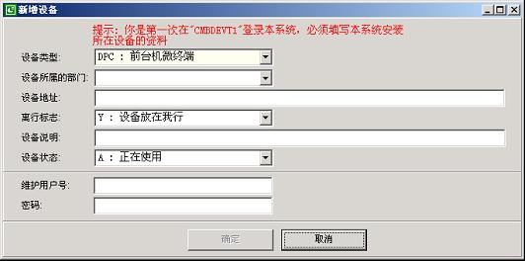

###### （五）操作步骤

双击桌面上的新系统业务平台图标，进入新增设备画面。如图。依次填写各要素，点击确定，完成前台微机终端的新增登记。

##### 二、清除本机注册设备

###### （一）功能描述

清除当前前台操作终端的注册信息，将系统中已注册设备的状态修改为“设备停止使用”。执行这个操作后，如要继续使用该电脑进行新系统操作，必须再次经有权限人员进行设备的新增登记。

为保证注册信息的准确性，在设备在机构间调整时或物理位置发生较大变动时，请先进行本操作。

###### （二）风险提示

在同时打开多个运行程序窗口的情况下，如果只在一个窗口进行了清除本机注册设备操作，使用其他的窗口依然可以签退后再登录。在清除注册设备时，要注意首先关闭其他窗口，只保留一个运行程序窗口。

###### （三）界面

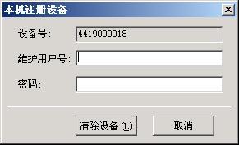

###### （四）操作要点

维护用户必须是具备“清除微机设备”经办权限的用户。一般是总、分行的电脑部门运行管理人员或指定的各部门、各网点的电脑联络人员。

###### （五）操作步骤

双击新系统业务平台图标，进入业务平台画面，点击“配置”按钮，在下拉菜单中选择“注册设备管理”，显示本机注册设备界面。输入维护用户号和密码，点击“清除设备”，系统执行清除本机注册设备操作。

##### 三、系统窗口功能介绍

系统有四个主要的功能窗口，分别是：系统导航、工作台、客户视图、操作员视图。用户登陆后，首先进入系统的首页，首页中有四个按钮，点击按钮可进入系统的四个窗口。为了提高操作效率，系统还提供了业务代码、业务搜索、多任务等操作功能，实现了业务操作窗口的快速执行、模糊查找和同时打开多个窗口的功能。

###### 四个功能窗口

1、系统导航

系统导航是新系统的主体，集合了系统所有的业务操作按钮。系统导航的界面分为三部分：上方是系统导航工具栏，左侧是菜单树，右侧是导航主窗口。

导航主窗口是系统业务操作窗口的集合，每一个业务操作窗口都对应一个菜单按钮（功能按钮），可以说一个菜单按钮就是系统这棵大树的一个树叶，每个菜单的上层文件夹就是系统的树枝。菜单树上仅显示系统的树枝。

打开菜单按钮的常用方式：鼠标双击打开、录入业务代码打开、录入两位快捷码打开。菜单按钮上的四位数字是业务代码，菜单名称前的两位数字是快捷码。

为方便键盘操作，系统提供两个默认的快捷码，00：返回上一层菜单；99：回顶层，即返回到系统导航第一层菜单。

2、工作台

工作台是个性化的操作平台，用户可将自己常用的菜单添加到工作台上。工作台有三种设置方法：

第一种方法：用户自己建立“个人工作台”。用户在每次登陆时显示的是自己保存过的个人工作台。

建立：选定系统导航中的菜单，点击系统导航工具栏中的“快捷”按钮，或按鼠标右键选择“快捷”，即可在工作台上创建该菜单的快捷方式。

保存：在工作台空白处点击右键选择“保存为个人工作台”，否则在退出系统后个人工作台自动失效。

加载：右键选择“加载个人工作台”，可恢复为保存过的个人工作台。

第二种方法：加载工作台模板，系统提供若干个工作台模板供用户选择，用户也可以根据需要自行建立模板。

加载：在工作台空白处点击鼠标右键选择“加载工作台模板”，并选择一个模板。

建立模板：在工作台空白处点击鼠标右键选择“存为工作台模板”，即可将当前工作台保存为一个模板

第三种方法：加载岗位工作台。系统根据用户的不同岗位设计不不同的工作台模板，方便用户使用。

加载：空白处右键选择“加载岗位工作台”，并选择一个岗位。

建立模板：空白处右键选择“保存为岗位工作台”，即可将当前工作台保存为一个岗位工作台模板。

附加功能有：

A、移至：将菜单移到其他页面。

B、更换图标：更换菜单按钮上的图标；

C、重命名：更改菜单名称；

D、从工作台删除：删除菜单；

3、客户视图

客户视图是方便快捷的客户查询窗口，可以查询客户资料及该客户号下所有户口的综合信息。点按钮，可以进入客户明细信息。

4、操作员视图

操作员视图是一个综合的用户信息和用户常用操作窗口，为用户提供了一个针对用户个人的操作平台，可查询用户的交易、现金箱、凭证箱等信息。点按钮，可放大窗口。

其中，资金交易的功能是：显示用户当天办理的资金交易信息；后台作业的功能是：查询当前操作员提交后台处理的业务是否处理完成，这些业务不会像一般的前台业务那样马上处理完成，而是要后台处理一段时间，例如批量开户、代发代扣等。

###### （二） 系统工具栏

系统界面按由上至下的顺序可分为四部分：菜单栏、工具栏、功能窗口、状态条，各栏的功能和Window的工具栏非常相似，这里仅介绍两个特别的功能。

1、显示

“显示(V)”可以切换系统不同的窗口，选择显示中的“自定义”可以根据个人需要，对系统窗口的工具栏等条目是否显示进行修改。

2、配置

“配置(G)”可以配置系统使用的打印机、参数等。其中：

“系统配置”：配置系统的打印机，在打印机机器列表中，系统会列出电脑连接的所有Windows打印机，用户可自行选择系统中使用的打印机，并可指定其中一台为默认打印机。当用户选择了两个及两个以上打印机时，系统会在使用Windows打印机进行打印前提示用户选择打印机。套打类别中，“CMBP：CMBP套打”是指PR2打印机，“WINP：Window套打”是指windows打印机。该选项可以控制默认从PR2打印机打印的回单、凭证使用哪种打印机进行打印。当打印的回单、凭证是默认从PR2打印机打印时，如果本机没有PR2打印机，可以选择套打类别为“WINP：Window套打”，此时将从windows打印机中打印。

“设备检测”：可检测本机的刷卡器、密码小键盘、PR2打印机及windows打印机是否正常。

柜员在操作中如遇下拉菜单不能正常显示，应选择“参数重置”功能。

###### （三） 进入窗口的快捷方式

为了提高操作效率，实现操作的灵活性和方便性，系统还提供了业务代码、业务搜索以及多任务三项特殊操作功能：

1、业务搜索

用菜单名称和业务代码模糊查询业务的功能，查询方法：点击“业务搜索”按钮，录入菜单名称或业务代码，选择“开始搜索”；搜索结果栏将显示所有符合条件的业务名称，鼠标双击某个业务即可进入相应的业务操作窗口。“＋”键执行搜索，“—”清空搜索条件。

2、业务代码

业务代码是对业务的分类，前台柜员可以通过输入业务代码，可快速地进入相关业务窗口。系统导航中菜单按钮上的红色4位数字就是业务代码，如：户口维护的业务代码是1309，在业务代码栏录入1309，回车后即可直接打开户口查询窗口。业务代码栏可以记忆录入过的业务代码，最多10个。

业务代码由4位数字组成，前三位用于区别不同业务种类和业务模块，尾数用来区别具体的业务操作。业务代码的第一位用于定义业务的第一大类，如客户管理中的业务代码第一位都是1；由于位数有限，国际业务和核算业务代码第一位共同使用7；第四位是对具体业务常用操作的说明，1、开户（经办取消），2、销户（复核取消），3、存入(收现)，4、支取（付现），5、经办，6复核，7、授权，8、查询，9、维护（退票经办、查库）；尾数是0的，是包含下级菜单的按钮。

3、多任务功能

在旧系统的使用中，有时会出现在录入套账需要查询某些信息或有客户办理业务的情况，这时用户必须退出当前业务操作画面，才能进行其他操作。新系统实现了同时打开多个操作窗口的功能，也就是多任务功能，为用户减少重复操作提供了方便。

（1）在操作窗口的操作码栏中，录入业务代码，系统会弹出业务代码相应的操作窗口。

（2）在操作窗口的操作码栏中，录入*，回车后系统会弹出一个浏览业务的窗口，内有系统的所有菜单，用户选择菜单即可打开操作窗口。

##### 四、键盘使用介绍

为了提高用户的操作速度，减少鼠标和键盘交互使用的现象，系统为用户提供一些功能的键盘操作热键。系统的热键设置基本和Windows热键一致，同时也继承了旧系统的一些常用热键的设置。

###### F键

按键盘的F1－F12键，可直接执行以下功能：

|  |  |  |
| --- | --- | --- |
| **按键** | **功能** | **功能说明** |
| **F1** | 帮助 | 在系统导航界面按F1可显示在线帮助信息。 |
| **F2** | 错误登记 | 详见《错误登记规范》 |
| **F4** | 新旧户口转换 | 在户口号栏按F4键，可进入转换户口号界面，录入机构号和旧系统13位户口号，可将旧账号转换为15位的户口号。 |
| **F5** | 签退 | 锁定系统，只能由锁定用户输入密码解除锁定。 |
| **F7** | 同步复核 |  |
| **F9** | 当前窗口最小化/最大化 | 用户在打开多个窗口业务处理时，按F9可将当前窗口最小化，便于检查前一窗口业务信息。例如：在授权时，按F9，则当前授权窗口最小化；业务信息核对完毕后，再按F9，可重新显示授权窗口进行下一步操作。 |
| **F10** | 显示柜员当前交易列表 | 显示登陆用户当天的资金交易信息。 |
| **F11** | 第二层页面间切换 | 页面也叫卡片，有的窗口在第一层页面下，又分为若干页面，也就是第二层页面。按F11则第二层页面按照由左至右方向切换；  shift+F11：反向切换。 |
| **F12** | 第一层页面间切换 | 由左至右方向切换第一层页面，同Ctrl+PgDn；；  shift+F12：反向切换,同Ctrl+PgUp。 |

###### 业务操作窗口键盘操作

* 1. 常用热键

|  |  |
| --- | --- |
| **按键** | **功能说明** |
| **/** | 返回业务代码或操作码的输入框。 |
| **+** | 快速执行键，录入业务信息后，按“+”键即执行确定(1)功能。 |
| **－** | 指小键盘的减号，查询联行号。 |
| **Esc** | 直接关闭窗口，即：执行关闭（0）；在系统导航窗口时，返回上一层。 |
| **Tab** | 在业务窗口的各个操作栏之间进行切换。 |
| **空格键** | 显示下拉列表（下拉菜单），再次按空格，不显示。 |
| 选定（不选择）指定项目，如，按空格即选择此项。 |
| **Enter（回车）** | 在一般情况下为下行键，同Tab键； |
| 在多数个人业务的“户口”栏中，执行“提示刷卡”的功能； |
| 当光标移至界面中某一个按钮时，如增加、查询等，Enter键即执行该按钮功能。 |
| **Ctrl+1** | 客户转账对公经办窗口，打开“资金信息”页面。 |
| **PgUp** | 翻到上一页。 |
| **PgDn** | 翻到下一页。 |
| **Ctrl+Home** | 当光标位于窗口内的表格时，将光标移到当前页的第一条记录。 |
| **Ctrl+End** | 当光标位于窗口内的表格时，将光标移动到当前页的最后一条记录。 |
| **Home或**  **Ctrl+ ←** | 将光标移到当前记录的第一个字段（输入框）。 |
| **End或**  **Ctrl+→** | 将光标移到当前记录的最后一个字段（输入框）。 |

2、输入框之间切换的键盘操作：

|  |  |  |
| --- | --- | --- |
| **按键** | **下拉列表没有显示时** | **下拉列表显示时** |
| **↑** | 将光标移到所在窗体的上一栏 | 下拉列表上一项 |
| **↓** | 将光标移到所在窗体的下一栏 | 下拉列表下一项 |
| **←** | 光标停在有列表的栏时，选择下拉列表的上一项；否则，上一栏。 | 下拉列表上一项 |
| **→** | 光标停在有列表的栏时，选择下拉列表的下一项；否则，下一栏。 | 下拉列表下一项 |
| **Enter** | 将光标移到所在窗体的下一栏 | 选择当前项，并且关闭下拉列表。 |
| **空格键** | 有下拉列表时，打开  在某些五笔环境下如不能用，就用Alt+↓代替 | 关闭下拉列表 |
| **退出键Esc** | 关闭窗口 | 关闭下拉列表 |

当下拉列表中有菜单树时：

|  |  |
| --- | --- |
| **按键** | **下拉列表菜单树显示时** |
| **↑** | 下拉树上一项 |
| **↓** | 下拉树下一项 |
| **→** | 有子菜单时，展开 |
| **←** | 子菜单展开时，关闭子菜单； |
| 子菜单未展开，返回上层菜单树。 |
| **空格键** | 如果当前节点有效，则选择选择当前节点； |
| 如果当前节点有子节点而且还没有展开，则展开；如果当前节点有子节点而且已经展开，则收缩。 |

3、导航主窗口

说明：在系统当前窗口是导航主窗口时方可执行以下热键。

00或Esc：上一层；

99：回顶层，也就是回到第一层。

##### 五、帮助功能介绍

用户在学习、使用新系统时，除了可以查阅总行印发的纸质操作手册外，还可以使用系统提供的在线帮助功能查阅操作手册的内容，提高工作效率和质量。帮助功能中的操作手册会随系统的升级自动更新，柜员可以通过以下方法获得在线帮助：

1、选择系统菜单栏“帮助(H)”中的“帮助主题”菜单项进入帮助系统获得帮助；在帮助文件中按章节显示操作手册的全部内容，也可以通过“搜索”关键字功能，查询相关的帮助信息。

2、指定一个菜单按钮后，按F1键，按鼠标右键选择“帮助”项，即可进入帮助系统获得该功能按钮相关的操作说明。

帮助菜单同时提供了操作手册、参数表、各类规范及附件的文档。

另外，帮助菜单还提供了《业务规范和操作手册修订》，包含了新增加或修改的业务规范和操作手册的内容。

帮助菜单提供在线凭证打印功能。对于不经常使用的凭证，网点不需要提前印刷，需要使用时，柜员可以在菜单中选择要使用的凭证，打印出来提供给客户填写使用。

##### 六、常用公共窗口介绍

###### （一）交互信息显示窗口

用户受理的业务确认提交以后，如需进行授权、收费等相关操作，系统会自动弹出交互信息显示窗口。该窗口是系统和用户之间进行信息沟通的窗口。窗口分上下两栏，上栏分条显示本次提示的所有交互信息，下栏显示某一条信息的明细。

交互信息按钮的操作码：取消（0）、确定（1）、授权（2）、收费（3）、身份验证（4）、付现（5）、明细（6）、打印（7）。

交互信息主要有两种，第一，系统将业务处理的情况，如：业务处理是否成功、业务的当前状态等，提示给用户，选择“确定”退出即可，对业务处理没有影响；第二，系统提示用户处理一些附加业务操作，如：授权、收费、身份验证、付现、打印回单、显示授权明细等。用户选择某条信息后，系统即提示相应的功能按钮。

现着重介绍一下同步授权业务，如某业务需要同步授权时，交互信息显示窗口中会提示需要授权的原因，点击“授权”按钮，弹出身份检查窗口。同步授权操作步骤如下：

1、授权人查看授权原因后，选择“授权”；

2、进入“身份检查”窗口，授权人刷卡或输入用户号和密码；

3、选择“确定”，关闭身份检查窗口；

1. 选择“交互信息显示窗口”的“确定”，系统验证用户信息，正确后提示授权成功，否则提示错误信息。

###### （二）常用业务按钮

常用的业务按钮有：关闭、确定、新增、修改、删除、查询、明细、日志。

关闭（0）：关闭已打开的窗口。

确定（1）：执行已输入的命令。

新增（2）：增加新的数据。

修改（3）：对已有的数据进行修改。

删除（4）：删除已有的数据。

查询（5）：根据窗口功能或查询范围，查询业务信息。多数窗口在不输入查询条件时，会有一个默认值，比如默认查询当天交易信息、本机构信息等，不需输入条件时，选择“查询”即可显示符合默认条件的业务。

明细（6）：即每一条业务记录的详细信息，操作方法是：在选定记录后，选择“明细”，或直接双击选中的记录。

日志（9）：查询业务处理和参数管理的记录。

#### 第七节　错误登记功能使用方法

错误登记功能是系统提供给系统用户和技术人员的，对系统运行中发现的问题进行沟通、记录和处理的信息平台。

##### 一、错误登记的用户

错误登记的登记人为系统的所有使用者。为准确记录系统运行情况，解决运行中出现的问题，用户对发现的所有问题，都要及时进行错误登记。

##### 二、错误类型和错误严重级别

系统错误有四种类型，包括：

1. 显示类：系统窗口/界面、错误操作的提示等问题；
2. 功能类：系统业务功能是否实现的问题；
3. 性能类：系统已实现功能在使用中的问题；
4. 未知类。其它问题。

错误按照严重程度分为以下四个级别：

1、提示错误：错误问题影响了用户操作，但不修改不会影响系统运行，主要是显示类的错误；

2、警告错误：错误不修改，问题可以通过其他方式解决，如进行手工处理等；或者是系统不稳定造成的问题，不会影响绝大多数业务处理；

3、严重错误：错误不修改，直接影响到系统某项业务的正常运行；

4、致命错误：错误问题不处理，直接影响到整个系统的运行，造成系统不能上线或无法正常营业，特别是影响数据逻辑正确性的问题。

##### 三、错误登记的使用和管理

错误登记包括四个步骤，具体如下：

1、错误登记的提交

用户在使用系统中，如果系统出现故障，或相关功能不完善，或使用性能与业务管理不适应，应及时进行登记。

登记人在错误描述栏详细说明业务的各要素，如：户口、户口状态、业务流程描述、业务金额、交易套号、错误描述等，并在出错现场粘贴错误画面。对问题类型和问题级别必须慎重选择。

2、错误登记的确认

已登记的错误必须由网点主管或部门负责人确认后才能正式生效。网点主管在确认时应认真审核已登记的错误各要素是否正确，问题类型和问题级别的确定是否符合实际情况。错误登记必须由网点主管或部门负责人当天进行确认，情况紧急的，应立即确认。

3、错误登记的处理

总行信息技术部收到已确认的问题后，由业务主管分配相关人员处理。问题处理后，技术人员应实事求是的填写处理结果。

4、错误登记的验证

验证的目的是及时跟踪和落实错误的处理结果。验证时应使用与出现问题相同的环境和数据。

提出问题的用户应通过查询功能跟踪问题的处理情况。对“问题单状态”是“已处理”的，且“处理结果”是“正常”或“完成”的，进行验证；如实际情况无法验证的，可以写“验证不通过”，并在验证说明中注明原因。

验证应由网点业务主管或部门负责人组织进行。

**附：错误登记使用说明**

错误登记的热键：在新系统登录后的任何地方，通过F2键使用。

查询：查询错误记录。可通过录入相关要素进行模糊查询。

添加：添加一条错误记录。

修改：如果输入的有错误，可以修改添加的错误记录。用户只能修改本人录入的错误问题。

删除：可以删除自己添加的但是还没有处理的错误记录。

明细：查看当前错误记录信息。

确认：确认培训人员或用户发现的错误。如果知道是谁开发的，可以指派给某个技术人员来处理。

定位：分配错误问题的解决人员，开发人员使用。

验证：验证技术人员已经处理的错误记录。

工具：工具下有导出功能，导出已经查询出来的数据到EXCEL中。

**错误登记记录“当前状态”中的四种状态分别表示如下含义：**

已提交：刚添加的记录，提交人员可以修改。

已确认提交：已进行确认了的记录。

已处理：技术人员已经处理,但还没有验证的记录。

已验证：技术人员处理完毕之后，已经验证的记录。

### 第二章 客户管理

本章主要提供以下方面的功能：

1. 建立个人客户、单位客户并对其进行维护和查询。
2. 开立一卡通、存折、单位结算户、公司卡等户口并对其维护及查询。
3. 处理户口相关的特殊业务，包括：
   * 各类户口冻结、解冻、扣划。
   * 各类户口密码的挂失、解挂。
   * 卡、折、单类户口的凭证挂失、解挂与更换。
   * 各类户口支取依据的设置与修改。
   * 卡/折类户口的重写磁。
   * 存款证明的开立、提前解冻以及更换等。
   * 其他特殊业务。
4. 公司卡的开立及相关管理。
5. 客户相关服务协议的管理，包括自助转账、专业版管理、网上支付、POS消费限额管理、集团协议转账、协定存款、收费及扣费协议。
6. 客户回单的查询及打印。

#### 第一节 个人客户

本节中主要介绍了个人客户的建立、查询、维护以及主要个人负债产品（一卡通、存折）的开/销户操作方法。

个人客户子系统通过按自然人名称和个人身份证明登记的对私客户建立全行统一的客户号方式，为我行管理、开发、服务个人客户搭建一个基础信息平台。

##### 一、开立个人客户号（业务代码1011）

###### （一）功能介绍

为个人客户开立个人客户号，一般在个人客户首次申请我行卡/折时使用，（开一卡通、存折等个人业务产品时会调用该功能）。但也可以仅仅开立个人客户号，供客户经理等管理客户使用。

客户信息系统是为在我行开立账户、办理各类业务或作为我行发展目标的客户建立的档案数据库。它通过完整、详细记录客户信息，为银行经营活动的核算和管理提供科学合理的决策依据。客户信息系统的信息可由各个业务部门共享。

###### （二）风险提示

开立客户后即作为资料永久保管，不能进行删除。

###### （三）术语解释和参数说明

|  |  |
| --- | --- |
| 证件姓名 | 客户所持开户证件上所标注的姓名。本系统中可录入200个字符。 |
| 证件国别地区 | 开户人所持“开户证件”的签发国别，如台湾居民在大陆办理开户手续，所持的开户证件为“台湾居民大陆通行证”，其证件国别则为“中华人民共和国”，港澳居民类似。 |
| 客户国别地区 | 客户本人户籍所属的国别（地区） |
| 相关证件（11） | 客户的其他有效证件 |
| 英文/拼音名 | 客户的英文姓名或者中文的拼音方式 |
| 老客户 | 已在我行开立客户号的客户，系统中表现为存在相同姓名、证件国别、证件类型、证件资料的客户（如有相同证件类型和证件号码，系统自动提示需用户确认）。 |
| 相关证件号 | 证件上的其他号码，如护照上的身份证号等。 |

###### （四）操作要点

1. 系统根据客户姓名、证件国别、证件类型和证件号码四个要素来判断客户是否已在我行开立客户号，如四要素完全相同则不得新开客户号。对于仅证件类型和证件号码相同的客户，则列示客户号列表，供用户确认是否存在老客户，经主管授权后方能继续。
2. 系统根据用户录入的信息判断是否黑名单客户，如是则需要授权方能继续。
3. 客户证件为中国居民身份证时，对已经使用15位身份证开立客户号的，如输入的是18位身份证号码，系统提示15位身份证号码，柜员需要维护身份证。
4. 新开客户证件号码中有英文字母的情况下，录入小写字母开户，系统自动更新成大写字母。
5. 客户号编码规则是：3位客户号前缀＋7位顺序号，不含校验位，顺序号首位0到8表示个人客户。
6. 对于户口本、长期有效身份证等缺乏明确到期日信息的证件柜员可在到期日栏输入9999年12月31日。
7. 证件号码中含“（）”符号的。例：

台湾居民往来大陆通行证：号码：0330447401（D）

录入标准：0330447401（D）“（）”符号以中文半角状态录入

###### （五）操作步骤

1. 用户选择系统导航－客户管理－个人客户－个人客户开客户号或在“业务代码”栏输入“1011”进入。
2. 根据开户资料录入个人客户注册资料要素，必输项要素（带有*标记）必须录入完整。用户在录入“证件姓名”、“证件国别”、“证件类型”、“证件号码”等要素后，回车，系统检索是否存在老客户或是黑名单客户，如不是则展开录入界面，进行详细客户信息录入。
3. 如果客户在开户时一并提供其家庭成员信息，则可以选择“家庭成员”按钮添加其家庭成员资料。
4. 如果在开立客户时取得了客户的其他证件资料信息，则可以选择“相关证件”按钮录入客户的其他相关证件资料。
5. 客户资料录入完毕后，选择“确定（1）”按钮，开户成功，产生客户号。

##### 二、临时客户开户（业务代码1021）

###### （一）功能介绍

该功能用于未在我行办理正式开户手续，但因业务需要，在缺乏客户正式开户资料的前提下，凭客户姓名而开立的客户号，该客户号下不能开立户口。

###### （二）风险提示

1. 临时客户号一经开立便不允许进行删除，但可以进行维护。
2. 临时客户号因仅凭户名开立，不具备老客户检索功能，故使用时请先查询。

###### （三）操作步骤

1. 用户选择系统导航－客户管理－个人客户－个人客户临时客户开户或在“业务代码”栏输入“1021”进入。
2. 在“证件名称”栏录入拟建立临时客户的客户证件姓名（必输项）。
3. 如需要录入更多客户信息，可在客户维护功能中录入。
4. 选择“确定（1）”，开户成功，系统产生以“999”开头的10位客户号。

##### 三、查询个人客户（业务代码1008）

###### （一）功能介绍

通过该功能可以对个人客户（含临时客户号客户）的资料进行查询。查询可用查询用户所属分行/机构为索引直接选择查询按钮进行查询，也可选择行内信息：客户号、客户经理用户号、客户的户口号。客户信息：客户姓名（支持模糊查询）、客户证件类型及号码作为查询索引。

日志查询：该功能将用户对客户资料的查询、维护进行实时记录，供用户进行监督管理使用。

###### （二）术语解释和参数说明

|  |  |
| --- | --- |
| 有效性 | 指客户资料信息的来源正规，符合基本要求 |
| 核实标志 | 指已经对客户资料的真实性进行过核实 |
| 管理分行/部门 | 开立客户号的分行/部门 |
| 维护分行/部门 | 最近一次进行客户资料维护的分行/部门 |
| 附加信息 | 与客户相关的其他信息，如：爱好、股票、房产信息等 |
| 图文信息 | 作为管理需要，可将客户的相片、证件、谈话录音、签字文本文件等扫描或转录成计算机文件，留存在系统中。 |
| 媒体类型 | 图文信息文件的形式，声音、图像还是文本文件 |
| 记录条 | 客户资料的简单列表、客户号、客户名称、分行号、部门号 |
| 户口信息 | 展示该客户项下全部户口及产品记录（详见户口综合查询） |
| 开户证件标志 | 指用来经办开户手续的证件标志，如个人开户时使用身份证作为开户证件，“相关证件”中录入了户口簿和护照，则身份证系统自动取开户证件标志“是”，户口簿为“否”。再次增加其他证件时，用户应将开户证件标志选择为“否”。 |

录入项说明：

客户号：个人客户的客户号，10位数字组成，凭客户号可以精确查询客户。

模糊查询－姓名：以客户姓名关键字作为查询索引。

模糊查询—别名：以客户别名关键字作为查询索引。

证件查询—证件类型：可同证件国别组合进行模糊查询。

户口查询：根据个人客户的户口号进行精确查询。

###### （三）操作要点

1、根据用户工作岗位的区别，给用户设置了不同的权限，所能查询的客户资料范围存在差异，为实现这一需求，在系统中所展示给不同用户的工作界面也将有所区别。

2、对于客户基本资料的查询，如果用户没有权限，在获得授权后可以进行相关查询。

###### （四）操作步骤

1、用户选择系统导航－客户管理－个人客户－个人客户查询或在“业务代码”栏输入“1008”进入。

2、根据已有的客户索引资料选择查询方式或直接选择“查询”按钮进行模糊查询。在不输入任何索引值的情况下查询，系统展现用户所在分行和机构下的全部个人客户列表。

##### 四、个人客户身份证号码升位（业务代码1008）

###### (一)功能介绍

通过本功能为个人客户身份证号码升位从15位升至18位提供更为方便和快捷的方式，有权人员直接经办，无需授权。

###### (二)界面

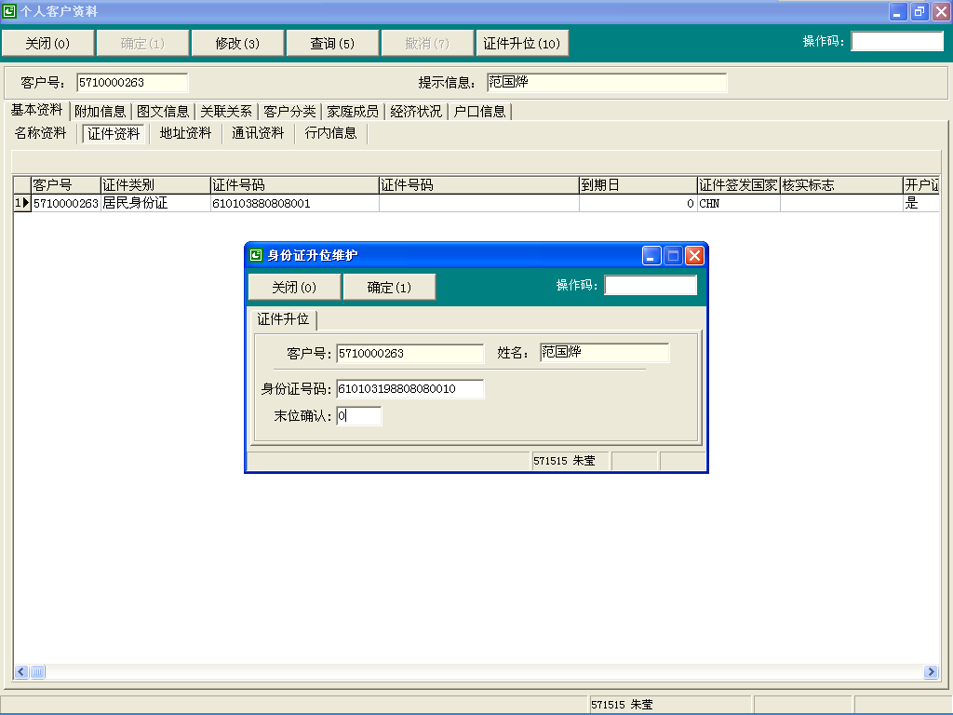

###### (三)操作要点

1、客户身份证号码必须是15位升至18位，身份证18位号码必须符合身份证编码规则。

2、客户身份证升位维护不能对已有的18位身份证号码进行修改维护；

3、“末位确认”指录入身份证号码的最后一位数字或字母，字母必须为大写字母。

###### (四)操作步骤

1、用户选择操作客户管理－个人客户－个人客户查询或在“业务代码”栏输入1008进入（或在办理客户资料维护等有关业务时进入个人客户资料）。

2、选择按证件查询，输入客户18位身份证号码，选择“查询”。

3、系统提示当前身份证号码需要做升位处理，选择“确定”，提示经办人需要对身份证号码进行升位出来。

（注：第2、3点也可通过其它方式进入客户资料明细界面）

4、选择“明细”后，进入“个人客户资料”。

5、选择“证件升位”，系统弹出身份证升位维护。

6、录入18位身份证号码和末位确认码，回车或确认。系统自动匹配输入的18位身份证号码与原15位身份证号码无误后，对身份证号码进行升位处理。

7、打印：根据系统提示打印“特殊业务申请书”，维护前值为15位身份证号码，维护后值为18位身份证号码。

##### 五、个人客户维护（业务代码1009）

###### （一）功能介绍

用户通过该功能对个人客户资料（含临时个人客户）进行增加、修改、删除处理。

###### （二）风险提示

个人客户维护：客户姓名维护成功后，其下各类户口（卡/折等）名称也将同步进行更新。

###### （三）术语解释和参数说明

|  |  |
| --- | --- |
| 选项卡 | 在客户系统中指客户资料的分类选项，如：“基本资料选项卡”、“家庭成员选项卡”等等。 |
| 核心字段/重要字段 | 对客户重要内容的分级，用户需要具有相应权限或经授权后方能进行维护。 |
| 强制授权 | 对于一些非常重要的字段内容，系统对于其客户资料修改要求不论是什么级别客户操作均要进行授权。 |

###### （四）界面

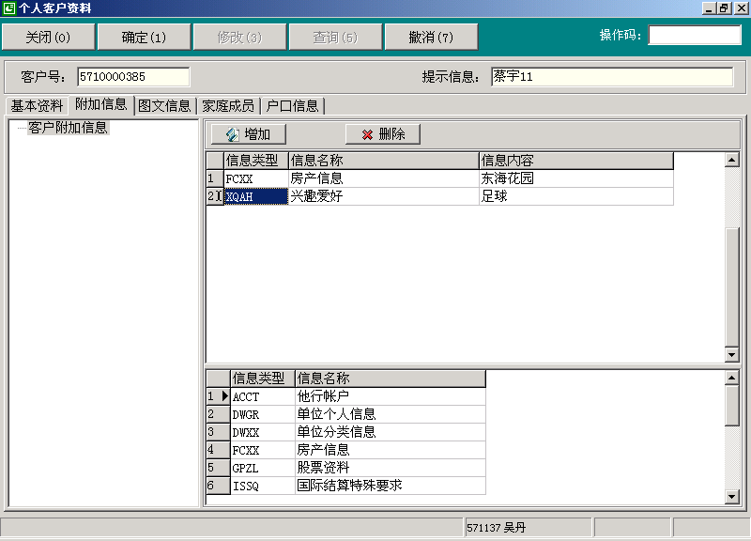

图1.1

###### （五）操作要点

1. 对客户资料的维护既可以直接在“维护”模块中进行操作，也可以通过“查询”功能直接进入维护界面。
2. 对于跨管理机构的客户资料维护，系统要求验证客户的户口和取款密码，修改完毕后，系统自动更新“维护机构”。
3. 通讯资料的增加，每一种“联系类别”只能保留一条记录。
4. 客户的管理分行和管理部门变更时，必须由客户现在的管理部门用户发起，并经过授权方能生效。
5. 系统对类似通讯资料、地址等可能存有多条记录客户资料的增加是开放式的，即不做权限的控制。但个人客户证件的增加、删除除外，需要进行授权。
6. 个人客户的证件国别和证件类型进行修改时，如该证件同时为户口（卡、折、单）证件，则不允许维护成“非实名制”证件类型。

7、维护功能增加“综合维护”按钮，通过综合维护可以满足以下业务需要：

* + - 1. 对于客户资料中“基本资料”的各选项卡内容可一次性维护、提交；
      2. 对于维护成功后的打印内容，系统汇总一次打印回单；
      3. 对一次性提交的维护操作，柜员日结计算为一笔。

###### （六）操作步骤

* 1. 代码”栏输入“1009”进入，也可以输入业务代码“1008”（查询）进行操作。
  2. 通过“维护”模块（业务代码1009）进行客户维护，输入索引查询条件后可精确查找客户，直接进入客户详细资料查询界面。
  3. 用户直接选择“选项卡”功能模块，确定需要维护的项目。
  4. 选择“修改”按钮，操作界面变成“可维护”（背景由只读的浅黄色变成白色），用户对需要维护的字段内容进行维护。
  5. 对于客户证件、通讯方式、地址、家庭成员、图文信息等列表展示的信息，则在选择“修改（3）”按钮后，出现“增加、修改、删除”三个功能按钮，用户可根据需要，选择操作。
  6. 客户“附加信息”维护：用户将光标定位于“客户附加信息”标签上，选择“修改（3）”按钮，出现“增加、删除”两个按钮，用户可以选择“增加”界面右下方的“信息类型”也可以选定需要删除的内容后直接选择“删除”按钮。用户也可以直接对列表中的“信息内容”进行维护，按“确定（1）”按钮后生效（见图1.1）。
  7. （3）“图文信息”维护：用户选择“修改（3）”按钮后，“浏览”按钮由灰变亮进入可操作状态，选择后可打开保留在电脑（外存储设备）中文件，确定后选择“增加”，并录入该文件的相关内容，选择“新增”保存文件。对于需要更新的图文，选择好需要维护的文件列表后，选择“修改”按钮后，可修改相关说明信息。若是对图文文件的更新，则须将“是否更新文件”标志置为“是”，“浏览”由灰变亮，用户可以重新选择文件上传保留。
  8. 用户选定“选项卡”选择“修改”按钮后，如放弃维护，则可以选择“撤销”按钮退出维护界面。
  9. 授权，对于用户没有权限进行维护的内容（如核心字段、重要字段），则需要由主管授权后方能维护生效。
  10. 不同岗位的用户可能会拥有不同的权限，所维护项目根据权限的大小所要求授权的范围也不同。
  11. 打印，客户的名称资料、证件资料、地址资料、通讯资料、行内信息的增加和修改，将打印“特殊业务申请书”，作为日结单据。系统根据维护内容区分是否打印回单。维护后不打印回单的业务，不参与单据检查。

附表：个人客户资料维护后**不**打印单据的字段列表

|  |  |
| --- | --- |
| 维护项目 | 维护字段 |
| 基本资料（名称资料） | 籍贯 |
| 语言 |
| 基本资料（证件资料） | 检验日 |
| 发证机关 |
| 颁发日 |
| 核实标志 |
| 证件备注 |
| 基本资料（地址资料） | 称谓 |
| 核实标志 |
| 有效性 |
| 备注 |
| 基本资料（通讯资料） | 有效性 |
| 核实标志 |
| 备注 |

##### 六、户口开户证件维护（业务代码1019）

###### 功能介绍

此功能用于由于客户需更换户口的开户证件或由于经办员操作失误等原因造成需对户口开户证件进行内部差错调整等情况的业务操作。

###### 风险提示

对于客户发起的凭印鉴支取的户口的维护业务，主管在授权时需检查是否验印，未验印的情况下不应授权办理。

###### 操作要点

* 1. 新开户证件必须为客户号下已经存在的有效实名身份证件。
  2. 业务分客户发起和内部发起。内部发起回单上打印差错字样，需在回单上注明差错原因等情况。
  3. 此业务只能在户口的开户网点办理。

###### 操作步骤

1. 用户选择操作客户管理－个人客户－户口开户证件维护，或在“业务代码”栏输入1019进入。
2. 刷磁条或输入户口号，回车后，展示户口相关信息、户口原开户证件信息等。
3. 选择是否内部调整。
4. 内部调整标志为“否”时需输入支取方式。
5. 选择新“证件国别地区”和新“证件类型”，手工输入新“证件号码”。
6. 按“确定”键。
7. 主管授权。
8. 打印：根据系统提示打印“特殊业务凭证”。

##### 七、免双重征税协议（业务代码1619）

* 1. **功能介绍**

与我国签订避免双重征税协定国家的居民个人，通过本功能，签订、删除、关闭、查询个人客户避免双重征收利息税协议。

注：

由于系统开发是一个不断优化完善的过程，核心系统中，对于利息税协议的开发经历了两个过程。一是通过客户管理——客户资料维护的功能，在客户附加信息中，增加利息税协议（先期开发）。一是在客户管理——协议管理——避免双重征税协议中，签订避免双重征收利息税协议（后续开发），即本功能介绍的业务功能模块。

两个业务模块的利息税协议并行一段时间后，将取消客户附加信息中的利息税协议功能，同时删除在此业务模块中签订的所有利息税协议。之后，避免双重征收利息税协议的管理和税率取值，均按协议管理中的避免双重征收利息税协议为准执行。

两个业务模块利息税协议并行期间，税率取值的原则：

1. 客户附加信息中签订了利息税协议，协议管理中未签订利息税协议。以客户系统的利息税协议为准。
2. 客户附加信息中未签订利息税协议，协议管理中签订了利息税协议。以协议管理中的利息税协议为准。
3. 客户附加信息与协议管理中，同时签订了利息税协议的情况。协议管理中协议全部为删除状态时，以客户附加信息中协议为准。协议管理中存在有效或失效状态协议时，以协议管理中利息税协议为准。
   1. **术语解释**

|  |  |
| --- | --- |
| 协定国 | 指与我国签订了避免双重征税协定的国家。 |
| 生效日期 | 指个人客户避免双重征收利息税协议的生效日期。 |
| 失效日期 | 指个人客户避免双重征收利息税协议的失效日期。 |
| 最后维护日期 | 指该条协议在系统中办理最后一笔业务的系统日期。 |
| 最后经办柜员 | 指该条协议在系统中办理最后一笔业务的经办柜员。 |
| 协议状态 | 协议分为“A：有效”、“C：失效”、“D：删除”，三种状态。协议为有效状态，客户可按规定享受协定税率，协议为失效状态，不享受协定税率。协议为删除状态，等同于未签订过利息税协议。 |
| 签订 | 指与我国签订避免双重征税协定国家的居民个人，按照国税局有关规定，提供相关材料，申请享受避免双重征税协定待遇。签订协议后，协议有效情况下，客户可按规定享受协定税率。 |
| 删除 | 对于协议签订误操作的内部差错调整功能。协议删除后，等同于未签订过避免双重征税协议。 |
| 关闭 | 提前终止客户已经签订的有效协议的操作。协议关闭后，协议状态为失效，客户不再享受协定税率。如客户提出申请，可重新签订协议。 |

* 1. **操作要点**
     1. 客户签订避免双重征收利息税协议时，客户国别必须与提供证件的国别地区一致，不一致情况下不能签订协议。协议签订成功后，如客户国别发生变化，客户将不再享受协定税率。
     2. 签订避免双重征税协议时，输入的协议生效日期可以早于办理业务的系统日期，不能输入当日之后的日期。允许输入的最早日期为——办理业务当天的系统日期-N年（N为避免双重征税协定国适用利息税率业务配置中的有效期，目前均为3年。）。
     3. 避免双重征收利息税协议有效期为N年（N为避免双重征税协定国适用利息税率业务配置中的有效期，目前均为3年。），签订协议时，系统按照输入的生效日期和协定税率的有效期确定协议失效日期。失效日期为——协议生效日期+N年+1天。到达协议失效日期，协议状态自动变更为失效。协议失效后，客户不再享受协定税率。
     4. 协议删除、关闭或自动失效后，客户可重新签订协议。但同一生效日期，只能存在一条协议。重新签订的协议的有效期，也不能与已经失效的协议的有效期重叠。
     5. 黑名单客户签订、删除、关闭避免双重征税协议，需要授权办理。
     6. 按客户资料查询界面，可输入客户资料查找客户，办理客户协议的签订、删除、关闭、查询业务。按户口资料查询界面，只可以输入户口号查询客户协议。
     7. 签订避免双重征收利息税协议，只确定协议国，客户办理结息业务时，适用的协定税率按办理结息业务时的税率为准，不以签订协议时的优惠税率为准。每次查询时，均显示查询时点的协定税率。
  2. **操作步骤**

用户选择系统导航－客户管理－协议管理－避免双重征税协议或在“业务代码”处输入业务代码“1619”进入。

1、客户协议签订、删除、关闭及通过客户证件、户名办理协议查询：

（1）选择“按客户资料查询”。

（2）输入“国别地区”、“证件类型”、“证件号码”、“客户姓名”、“签发日期”（非必输项）后回车或点击“查询客户”按钮或在操作码处输入“1”后回车。

（3）系统中存在多个证件资料相同客户号等情况下，显示客户号列表，从列表中选择需要查询或办理业务的客户号。输入客户资料存在唯一客户号时，系统直接显示客户号。

（4）按“查询”或在操作码处输入“5”查询客户协议情况。选定协议后，按“明细”或在操作码处输入“6”查询每条协议的明细。

输入协议生效日期，按“签订”或在操作码处输入“2”签订客户协议。

选择协议后，按“删除”或在操作码处输入“4”删除客户协议。

选择协议后，按“关闭”或在操作码处输入“3”关闭客户协议。

（5）打印，根据系统提示打印“特殊业务申请书”。协议查询不打印回单，协议签订、删除、关闭协议均打印回单。

2、按户口资料查询客户协议。

（1）选择“按户口资料查询”。

（2）手工输入户口号。

（3）按“查询”按钮或在操作码处输入“5”，查询客户协议情况。选定协议后，按“明细”或在操作码处输入“6”查询每条协议明细。

##### 八、批量开户（业务代码：1051）

###### （一）功能介绍

批量为已签订代发协议或未签订协议的同一单位客户每人开立一张一卡通或存折。

###### （二）风险提示

1. 批量开户中个人数据录入支持多个用户同时录入，但必须换人复核，所以对需要复核的数据，用户之间必须做好复核项目的区分准备。
2. 批量开存折的写磁打印只能使用一次，如果出现打印或写磁失败的情况，需到存折重写磁或损坏换折功能中单独处理。
3. 不得再对开始录入的公共数据进行修改。
4. 如果客户号下的中国居民身份证为15位号码，但批量开户时，提交的是按正常规则升位的18位身份证号码，系统自动确认为同一客户号，但不对证件号码进行升位，但集体开户申请确认书上打印18位证件号码。如果集体开立的户口为存折，存折密码自动生成，为18位证件号码的后6位数字。
5. 批量开卡只能选用带密码信封的一卡通。

###### （三）术语解释及参数说明

|  |  |
| --- | --- |
| 公共录入 | 指批量开户个人客户的公共基础资料，包括客户单位信息、代办人信息及行内信息等。 |
| 交易批次 | 指建立的一个公共数据信息，在这个公共信息下可以进行数据录入、复核、开客户、开户口等一系列的操作。 |
| 数据来源 | 指客户的基础资料是由客户主动提交电子数据盘，还是需要用户凭客户提交的纸类资料人工录入。〔证件国别、证件类型、证件号码、姓名、性别、E-MALL地址（可以为空）、金额（可以为空）〕 |
| 户口代码 | 批量开户所选用的户口种类的代码。 |
| 个人数据 | 办理集体开户的个人数据资料。 |
| 综合数据 | 批量开户的公共数据及个人数据汇总查询 |
| 回盘 | 为方便客户，将批量开户口成功的数据转换成指定格式后，以数据磁盘的方式提供给客户，供客户办理批量代发业务时直接录入金额而进行的数据导出处理。 |

###### （四）操作要点

1. 办理批量开户业务之前，需要先建立代发协议，或使用系统统一提供的虚拟协议。
2. 虚拟协议在进行公共录入时，公司名称最长可以录入14个汉字。
3. 批量增加个人数据允许由多个用户同时进行录入。
4. 由于批量开户业务存在多个通讯步骤，建议用户在操作完一个步骤即进行刷新。
5. 未经复核的个人数据可直接删除。批量复核完成或批量开客户系统提示可能存在相同客户号新开户或为黑名单的个人数据，可在主管授权后予以新开户或删除。

###### （五）操作步骤

1. 用户选择操作客户管理－个人客户－批量开户，或在“业务代码”栏输入“1051”进入。
2. 选择代发协议类型，查询客户协议列表，选定拟批量开户的客户协议。
3. 选择“批量开户”按钮，进入批量开户批次管理窗口，选择“公共录入”按钮进入录入公共数据窗口。
4. 按照提示录入信息。
5. 建立批次成功，批次状态为“正在录入批量开户数据”。
6. 如果发现建立公共信息存在错误，可选择“公共修改”进行修改。
7. 选择“个人数据”按钮进入个人数据管理窗口，根据公共数据中选择的“数据来源类别”，选择“批量增加”或“来盘拆分”。
8. “批量增加”个人数据：

（1）按照界面提示，录入需增加的个人资料，如开户的同时代发，则在此录入交易金额。

（2）录入完毕回车，个人数据列表增加一条记录，处理状态为“手工录入，待复核”，数据量大时，可以由多个用户同时对同一“交易批次”的批量开户个人数据录入，或建立多个批次同时进行录入。

（3）全部个人客户资料录入结束，换人进行异步“批量复核”，结束后，系统提示“复核批量开户个人数据结束，复核总笔数**，成功笔数**”。

1. 来盘拆分：

（1）进入个人数据窗口，选择“来盘拆分”从数据盘中选择需增加的数据文件，核对无误后，确定提交。来盘拆分毋须复核。

1. 个人客户数据建立结束后，选择“批量开客户”，为批量开户的客户开立客户号，系统弹出交互式对话框提示用户开客户作业已提交后台处理。
2. 用户可选择“个人数据”，查看开客户成功情况。系统弹出交互式对话框提示用户开客户成功记录。如存在证件相符户名不符的老客户或黑名单客户，则需要用户做确认，如系户名输入错误的老客户，可以经与单位沟通后确认老客户号，如确为证件相同户名不同的新客户可在主管授权后新开客户号。如当日不能确认客户为新客户还是老客户，可与单位协商后，经主管授权后删除该条记录。
3. 用户在个人数据管理窗中，对老客户或黑名单客户“查找客户”后作逐一确认。
4. 开客户结束，批量开户个人数据列表中“处理状态”成为“已确定客户号”。批量开户批次列表进入“户口开立阶段”。
5. 选择“批量开户口”按钮，提示客户录入批量开户的凭证资料。
6. 录入完毕后，系统提示“开户口作业成功记录”，如存在未成功记录，选择“个人数据”可查询未成功原因。
7. 开户口成功，如开立的户口为存折，则进行“存折写磁打印”。
8. 在“打印报表”打印“集体开户确认书”或选择给客户“回盘”。
9. 如需要同时代发，则选择“提交代发数据”，（详见“代发管理”－来盘代发功能介绍）。

附：批量开户流程图

|  |
| --- |
| 建立代发协议或使用虚拟协议 |
| 选择代发协议记录 |
| 建立公共数据 |
|  |
| 批量增加数据（异步复核）或进行来盘拆分 |
| 如存在老客户或黑名单客户则须利用“查找客户”功能进行确认 |
| 批量开客户 |
|  |
| 批量开户口 |
|  |
| 打印集体开户  回盘  确认书 |
|  |
| 提交代发数据 |

###### （六）通知功能

对于批量开立一卡通，可在“批量开户口”阶段为该批次的户口定制通知功能。通知的手机号码以本批次个人数据中录入的手机号码为准，如果该批次中个人数据中录入的手机号码为空，则以以前客户资料中留存的手机号码为准，如果客户资料中未留存手机号码，则本次通知定制不成功。

电子对账单目前暂不开通。

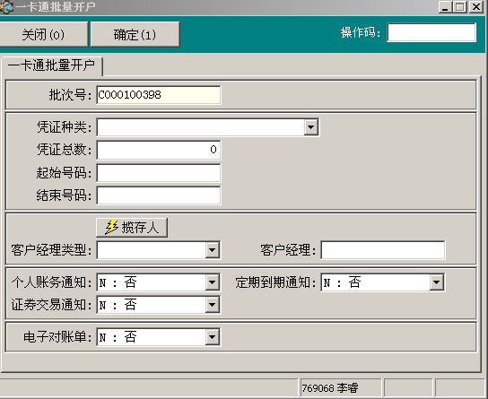

##### 九、一卡通开户（业务代码1001）

###### （一）功能介绍

为客户（含老客户和新客户）开立单张一卡通，当客户为新客户时，这是一个开客户和开户口相结合的操作。

###### （二）风险提示

1、如一卡通是由其他客户代理开户，则用户必须使用凭证种类为“3002 : 16位一卡通（密码信封）”的一卡通，非代办时使用凭证种类为“3001 : 16位一卡通（无密码信封）”一卡通。

2、开卡时不设置查询密码，只设置取款密码。在自助渠道上引导客户必须设置查询密码并使用查询密码进行查询业务。查询密码和取款密码可以一样，但均不能过于简单。

###### （三）操作要点

1、取款密码必须通过加密键盘录入，PC键盘不能录入密码。必须为六位密码，两次录入相同后方可设置成功。

2、客户本人办理一卡通开户时，可同时选择开通网上支付功能、ATM自助转账功能、专业版。代办时不能开通这些功能。

###### （四）界面

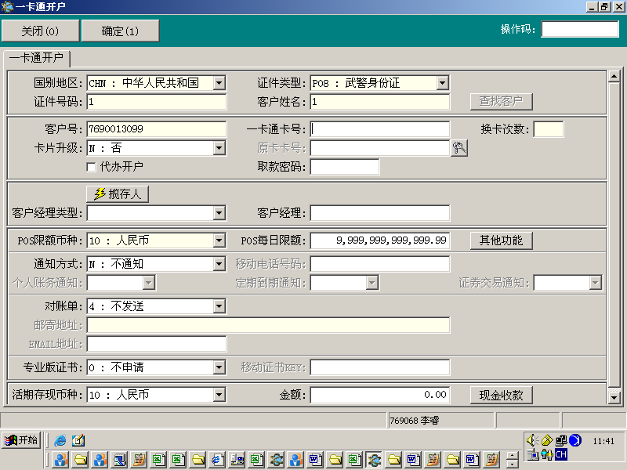

点击“其他功能”按钮后：

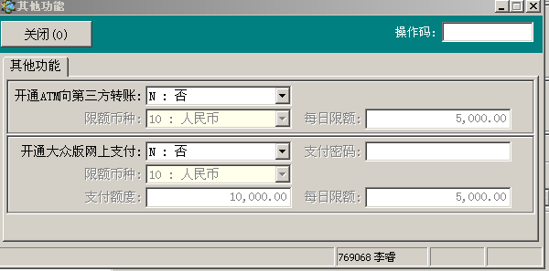

###### （五）操作步骤

1. 用户选择系统导航－客户管理－个人客户－一卡通开户，或在“业务代码”栏输入1001进入。
2. 输入客户信息按回车，调用个人客户开户模块。
3. 刷卡输入一卡通卡号，手工录入卡号两次。
4. 卡片升级、原卡卡号及其密码验证，适用于普通一卡通升级银联金卡开户的业务。升级开户时，POS功能、通知功能均以本次升级开户时输入的为准开立，其他功能中“网上支付功能”和“ATM向第三方转账功能”仍以原普通一卡通为准，无需选择（若选择，系统会在确定后提示报错）
5. 选择是否代办开户，代办，则选择“代办人”项，选择后自动弹出身份验证交互信息框。录入代办人身份信息，除“证件签发日”外，均为必输项。
6. 设置取款密码，如果选择了代办，则此项灰显，不能设置取款密码。

7、选择活期存款币种，输入存款金额，选择“现金收款”进入“同步现金收款”界面收取现金。

8、POS功能：录入POS当天限额，不输则缺省为无限制，限额输入0表示不开通。

9、通知：根据客户的要求，选择是否定制通知功能并勾选所需的通知服务选项。

10、对账单：为银联金卡所特制，普通一卡通无需选择。

11、专业版：只有在客户本人开户且以前从未申请过专业版数字证书的，方可申请。如以往已经申请过专业版证书，则需通过专业版相关功能界面办理。

12、其他功能：选择是否开通网上支付功能、ATM向第三方转账功能，如为代办，无需选择（若选择，系统会在确定后提示报错）。

13、通过加密键盘录入网上支付密码，输入网上支付每日限额、网上支付额度。不选择网上支付功能开通，则支付密码、每日限额、支付额度均灰显。网上支付密码必须与取款密码不同，相同的情况下不允许办理。

14、选择开通ATM向第三方转账功能时，输入每日限额。

15、打印：根据系统提示打印“16K通用回单（一式两联）”、“个人存取款凭条”。

##### 十、一卡通销户（业务代码1002）

###### （一）功能介绍

通过本功能对一卡通销卡，同时关闭允许自动关闭的关户限制，例如自助转账协议。当存在必须手动关闭的关户限制时，不允许销卡。

###### （二）术语解释及参数说明

|  |  |
| --- | --- |
| 限制模式 | 对账务资金的进出限制，分为：B：双方（不进不出），D：禁止减少余额交易（只进不出），C：增加（只出不进），空：表示无限制。 |
| 禁用标志 | 凭证（一卡通）或密码是否被挂失。 |
| 黑名标志 | 即黑名单标志，由于特殊原因被国际组织、政府、人行、我行等列入黑名单的客户。 |

###### （三）操作要点

1、一卡通下所有账户已关闭的情况下才能销卡。

2、如果客户属于黑名单中客户，则需要进行授权，授权后办理成功。

3、开户不满三个月收取手续费人民币10元。

###### （四）操作步骤

1. 用户选择操作客户管理－个人客户－一卡通销户，或在“业务代码”栏输入操作码1002进入。
2. 在刷卡器上刷拟销户卡后，手工录入卡号，系统显示一卡通下户口信息和账户列表信息。
3. 用户选择按钮，提示客户输入取款密码。
4. 如需要收取手续费，则选择“收费”进入“同步现金收款”界面处理。
5. 如果存在需要手动关闭的关户限制，则须先行对关户限制做手工关闭后，再办理销卡手续。
6. 打印：根据系统提示打印“储蓄特殊业务凭证”、“收费回单”。

##### 十一、一卡通结算户关户（业务代码1012）

###### （一）功能介绍

通过本功能销一卡通结算账户，并将卡内资金转移至他处或直接支取现金。

###### （二）界面

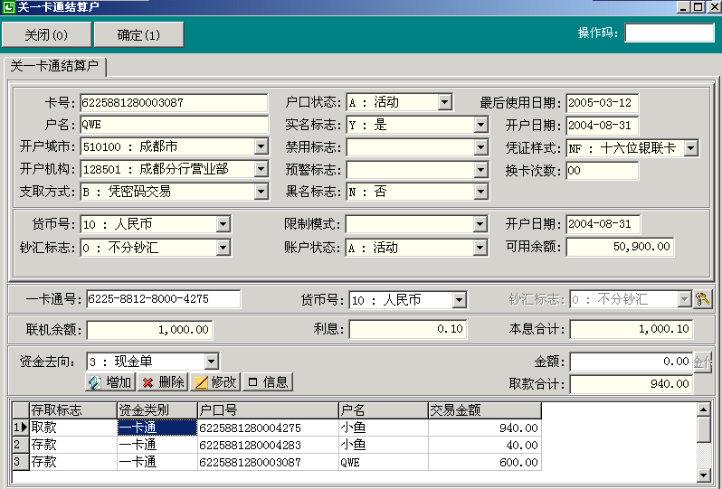

图1.2

###### （三）操作要点

1、用户在操作客户资金去向时，最多只能选择3个资金去向。当资金去向为多个存折时，刷存折录入的不能超过一个，其他存折可以手工录入，补登折打印。

2、黑名单客户的结算户关户，需要主管授权，授权确认后办理成功。

3、检查账户的关户限制，账户有活动的关户限制时不能关闭相应的活期结算户。比如一卡通开了理财专户，就对人民币结算户构成了一条关户限制，理财专户不关闭就不能关闭人民币活期户，但是可以关闭其他币种的活期户。

###### （四）操作步骤

1. 用户选择操作客户管理－个人客户－一卡通结算户关户或输入业务代码1012进入。
2. 刷卡并录入客户卡号和币种，系统展示一卡通下结算户信息。选择按钮，提示客户输入取款密码。
3. 根据客户要求，选择不同的资金去向，刷卡或录入户口号后，录入金额，选择“增加”按钮，下方的资金去向列表中将增加一条记录。

（1）如客户取现金，则选择“现金付款”按钮进入“同步现金付款”界面付款。

（2）当客户选择资金去向为“存折”或“一卡通”时，在资金去向列表中选中户口号后选择“信息”可查询到存折、一卡通信息。

1. 系统自动计算出“取款合计”金额，用户核对无误后点击“确定”，根据提示进行授权等操作。
2. 打印：根据系统提示打印“挂账单”、“现金单”、“个人存取款凭条”、“储蓄利息清单”“收费凭证”。

##### 十二、一卡通冲销户（业务代码1004）

###### （一）功能介绍

将已销户的一卡通恢复成未销户状态。

###### （二）操作要点

1. 办理网点必须为一卡通销卡网点。
2. 刷卡办理时不能选择补卡，一卡通必须在经办柜员的凭证箱中，冲销户后凭证状态恢复为可用、签发。
3. 手工输入卡号办理时必须选择补卡。可选择户口是否冻结。
4. 8位卡、BIN号为955550、622580的卡不能办理手工输入卡号冲销卡。只能刷卡冲销卡。
5. 补发卡手续按损坏换卡补发办理。
6. 冲销卡业务无论是否补卡均按一笔进行日结。补卡时，“个人挂失/换卡申请书”第二、三联做为特殊业务凭证的附件。
7. 收费暂不支持冲销，需另行调整。

###### （三）操作步骤

1. 用户选择系统导航－客户管理－个人客户－一卡通冲销户,或在“业务代码”处输入1004进入。
2. 刷卡后二次手工输入卡号或手工输入一卡通卡号后回车。屏幕上方显示户口信息。
3. 手工输入卡号办理时选择“补制新卡”。需冻结户口时选择“冻结户口”。
4. 在“备注”栏输入备注内容。（此栏可不输入）
5. 选择“确定”按钮。系统跳出“交互信息显示窗口”，选择“授权”，刷卡或输入授权用户和密码进行授权。
6. 打印：根据系统提示打印“储蓄特殊业务凭证”和“个人挂失/换卡申请书”。“个人挂失/换卡申请书”在手工输入卡号办理时打印。刷卡办理时不打印。

##### 十三、存折储蓄户开户（业务代码1041）

###### （一）功能介绍

通过本功能为个人客户开立储蓄存折

###### （二）风险提示

按照《人民币银行结算账户管理办法》规定：“储蓄账户仅限于办理现金存取业务，不得办理转账结算”。故在办理前可向客户解释。

###### （三）操作要点

1、储蓄存折仅对人民币而言，不能开立外币户，开户时必须录入金额。

2、储蓄存折仅允许办理现金业务，不允许办理转账业务。

3、柜台支取方式的设置，有凭密码、凭印鉴、无限制三种，客户本人办理时可以自由选择，代办情况下系统默认为凭密码，密码自动生成，为开存折时输入的客户证件号码的最后六位数字，不足六位左补零。

###### （四）操作步骤

1. 用户选择操作客户管理－个人客户－存折储蓄户开户或在“业务代码”栏输入1041进入。
2. 输入客户基本信息，选择“查找客户”按钮，调用个人客户开户模块（同一卡通开户）。
3. 录入存折凭证号。
4. 录入存款金额选择“现金收款”，调用现金收款模块，进行配钞收现。
5. 代办开户情况下，则选择“代办人”项，系统弹出交互式信息框，供用户录入代办人信息。
6. 根据客户要求，选择柜台支取方式。
7. 打印：根据系统提示打印“开立个人账户申请书”、“活期存折”、“个人存取款凭条”。

##### 十四、存折结算户∕外币户开户（业务代码1031）

###### （一）功能介绍

通过该功能开立个人结算存折（含个人外币结算存折）

###### （二）操作要点

开立结算或外币存折时除外币现汇户外，均需存入现金后方允许开户，对于外币现汇户，可在开折后以转账等方式存入。

###### （三）操作步骤

1、用户选择操作客户管理－个人客户－存折结算户∕外币户开户或在“业务代码”栏输入1031进入。

2、开立外币存折时必须选择钞汇类型。

3、其他步骤同第一章第一节十一、存折储蓄户开户。

##### 十五、存折销户（业务代码1032）

###### （一）功能介绍

本功能用来办理销个人结算存折和储蓄存折。对于结算存折可将资金转移至他处或直接支取现金。对于储蓄存折必须提取现金。

###### （二）操作要点

1、资金去向：目前有一卡通、存折、现金、现金单、挂账单、信用卡六个选项，暂不支持信用卡，一次最多支持3个资金去向。资金去向为存折时不能刷存折录入，为一卡通时可以刷卡录入。

2、如拟销户客户属于黑名单客户，则需在主管授权确认后方能办理成功。

3、检查收款存折是否是同币种、相同钞汇类型的存折。

4、开户不满三个月收取手续费人民币10元。

5、异地销户还需按标准收取异地通存通兑手续费。

###### （三）操作步骤

1、用户选择操作客户管理－个人客户－存折户销户或在“业务代码”栏输入1032进入。

2、刷存折并录入客户存折号，系统展示存折账户信息。选择按钮，提示客户输入取款密码或验证客户支取方式。

3、其他步骤同第一张第一节九、一卡通结算户关户。

#### 第二节 单位客户

本节主要介绍了单位客户的建立、查询、维护，单位活期户口建立、公司卡产品操作、企业银行的授权及查询操作方法。

##### 一、开立单位客户号（业务代码1101）

###### （一）功能介绍

通过该功能建立单位客户基础资料并产生客户号。

###### （二）术语解释及参数说明

|  |  |
| --- | --- |
| 简称 | 即“人民币结算账户管理办法”中的规范化简称 |
| 检验日 | 证件最近一次年检的时间，是核查证件有效性的重要依据。 |
| 英文名称 | 企事业单位正规注册的英文名称 |

###### （三）界面

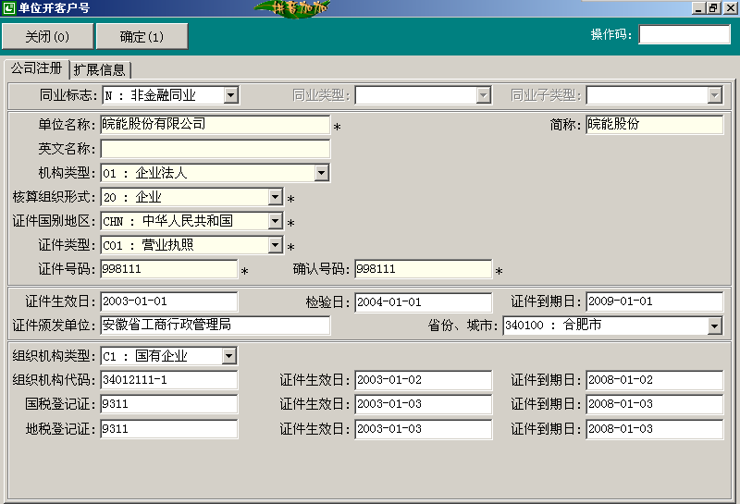

图2.1

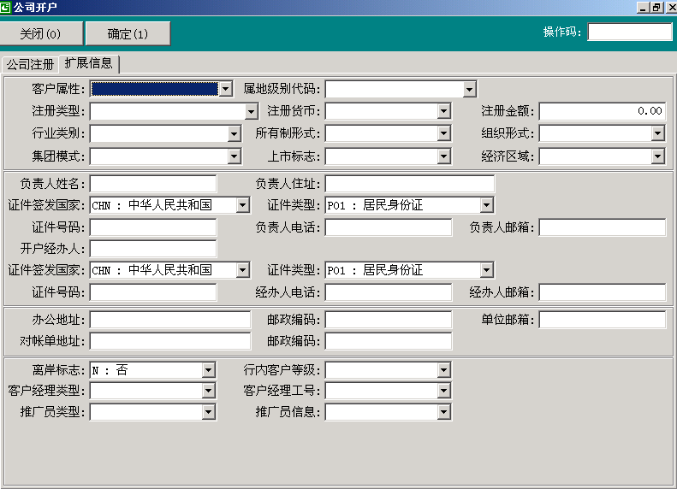

图2.2

###### （四）操作要点

1、用户在选取客户的“核算组织形式”时，务必十分慎重，客户的核算组织形式关系到今后开立户口（账户）所对应会计科目。

2、系统根据已输入的单位名称及开户证件类型和证件号码判断是否已经开立客户：如完全相同则提示已开客户号，不允许重复开立。对于证件类型和证件号码相同的客户系统提供相同证件类型和号码客户列表，供用户确认是否为老客户，如核实为新客户，则系统要求进行授权后方可新开客户。

3、系统根据用户录入的信息判断客户是否为黑名单客户，如是则需主管授权后方能继续开户。

4、验资户可以凭工商部门核发的“名称预先核准通知书”等有效文件作为开户证件，待正式核发营业执照等正式证件后，通过维护客户证件类型的方式将原来的临时证件维护成正式的证件类型。

5、外汇客户必须提供组织机构代码证书。用户在维护客户信息时，必须维护组织机构代码、组织机构类型，否则，无法开立外汇账户。

6、办理结售汇业务的客户，必须在“单位客户维护”中维护“老客户类型”，否则，办理该客户结售汇业务时会报错。

###### （五）操作步骤

1、用户选择操作客户管理－单位客户－开客户号或在“业务代码”栏输入1101进入。

2、根据开户资料录入单位客户注册信息，必输项要素（带有*标记）必须录入完整。

（1）根据开立单位性质选择是否同类标志，如是同业客户则继续选择“同业类型”和“同业子类型”。

（2）用户在录入单位基本资料后按回车，系统检索是否存在老客户或是黑名单客户，检查通过则允许录入更多开户信息。

3、如存在老客户确认或黑名单客户，则在授权通过后，系统展开录入界面，进行更多客户证件信息和扩展信息资料录入。

4、用户根据客户资料所提供的详细程度，和对客户的了解，可进一步录入客户的扩展信息：

（1）企业单位的经济属性资料。

（2）客户单位负责人和联系人、联系地址信息。

（3）如客户为离岸客户必须要在此处选择“离岸标志”，系统默认值为在岸。

（4）录入开户单位的推广员和客户经理信息等行内信息。

5、“确定（1）”后开户成功，产生10位客户号。

##### 二、开立单位临时客户（业务代码1111）

###### （一）功能介绍

本功能为那些尚未在我行开立正式银行结算账户，但与我行又有着直接或间接业务往来的单位建立一个临时客户号，起到客户统计、管理的功能。如未在我行开户的信用证收益人或客户的关联方关系人，代收代付业务中未在我行开户的合作方等等。

###### （二）风险提示

1、这里所说的“单位临时客户”不是“人民币银行结算账户办法”中所指的存款人因临时需要并在规定期限内使用而开立的银行结算账户。

2、不得以临时客户号为客户开立户口。

3、临时客户号一经开立便不允许进行删除，但可以进行维护。

###### （三）操作步骤

1、用户选择操作客户管理－单位客户－临时客户开户或在“业务代码”栏输入“1111”进入。

2、录入单位客户的注册名称。

3、根据客户资料的具体情况录入其英文名称或外国公司的中文名称。

4、需要录入更多客户信息，可在客户维护功能中录入。

5、选择“确定（1）”按钮，开户成功，系统产生以“999”开头的10位客户号。

##### 三、单位客户查询（业务代码1108）

###### （一）功能介绍

通过该功能实现对单位客户资料信息的查询。查询可以查询用户所属分行为索引直接选择查询按钮进行查询，也可以行内信息：客户号、客户经理用户号、客户的户口号。客户信息：客户姓名（支持模糊查询）、客户证件类型及号码作为查询索引。

日志查询：该功能将用户对客户资料的查询、维护进行实时记录，供用户进行监督管理使用。

###### （二）术语解释及参数说明

|  |  |
| --- | --- |
| 老客户类型 | AS400系统中CLTP参数 |

###### （三）操作要点

参见本章第一节　三“个人客户查询”说明

###### （四）操作步骤

1、用户选择操作客户管理－单位客户－单位客户查询或在“业务代码”栏输入“1108”进入。

2、用户根据已有的客户索引资料选择查询方式或直接选择“查询”按钮进行模糊查询。在不输入任何索引值的情况下查询，系统展现用户所在分行和机构下的全部单位客户。

##### 四、单位客户维护（业务代码1109）

###### （一）功能介绍

该功能实现对单位客户资料（含临时单位客户）的增加、修改、删除，以达到对单位客户资料进行管理的目的。

###### （二）风险提示

1、维护客户的核算组织形式后，如该客户下已经开立户口（账户），则应同步修改户口（账户）的核算组织形式和核算种类。

2、单位客户维护：客户名称维护更改后，户口名称不随之同步修改，若需要维护户口名称必须使用户口综合维护功能。

###### （三）操作要点

1、对客户资料的维护既可以直接在“维护”菜单中进行操作，也可以通过“查询”功能进入维护界面。

2、通讯资料的增加，每一种“联系类别”只能保留一条记录。

3、客户的管理分行和管理部门变更时，必须由客户现在的管理部门用户发起，并经过授权方能生效。

4、系统对像客户证件、地址、通讯方式等可能存有多条记录客户资料的增加是开放式的，即不做权限的控制。

5、维护功能增加“综合维护”按钮，通过综合维护可以满足以下业务需要：

* + 1. 对于客户资料中“基本资料”的各选项卡内容可一次性维护、提交；
    2. 对于维护成功后的打印内容，系统汇总一次打印回单；
    3. 对一次性提交的维护操作，柜员日结计算为一笔。

###### （四）操作步骤

1、用户选择操作客户管理－单位客户－单位客户维护，在“业务代码”栏输入1109进入，也可使用客户查询（业务代码1108）进入维护界面。

（1）通过“维护”模块（业务代码1109）进行客户维护，录入索引查询条件后可精确查找客户，直接进入客户详细资料查询界面。

2、维护企业成员信息，柜员点击“企业成员”选项卡，系统将展示已录入资料的企业成员列表，双击记录条后系统列示企业成员详细信息，增加企业成员信息时，点击“修改3”按钮，再选择“增加”，系统会弹出增加界面，用户可根据所获得企业成员信息按照界面提示进行录入。录入企业成员的证件信息后，如该成员已在我行开立个人客户号，系统将自动进行关联，并将其个人客户号显示在“成员客户号”栏。

3、其他步骤同第二章第一节四、个人客户维护。

4、打印。客户的名称资料、证件资料、地址资料、通讯资料、行内信息的增加和修改，将打印“特殊业务申请书”，作为日结单据。系统根据维护内容区分是否打印单据。维护后不打印单据的业务，不参与单据检查。

附：单位客户维护后打印单据的字段列表

|  |  |
| --- | --- |
| 维护项目 | 维护字段 |
| 基本资料（名称资料） | 1、单位名称  2、英文名称  3、简称  4、核算组织形式  5、客户国别  6、城市  7、行业归属  8、经济性质  9、企业规模  10、老客户类型  11、同业类型  12、同业子类型 |
| 基本资料（证件资料） | 证件国别 |
| 证件类型 |
| 证件号码 |
| 相关号码 |
| 到期日 |
| 基本资料（地址资料） | 地址类别 |
| 地址 |
| 邮编 |
| 收件人 |
| 国家 |
| 省份 |
| 城市 |
| 地址格式 |
| 基本资料（通讯资料） | 通讯类别 |
| 联系号码 |
| 基本资料 （行内信息） | 管理分行 |
| 管理部门 |
| 客户等级 |
| 客户经理类型 |
| 客户经理 |
| 推广员类型 |
| 推广人员 |

##### 五、单位活期户口开户（1121）

###### （一）功能介绍

通过该功能建立客户户口资料，并产生户口号。该功能支持开立单位活期户口。

###### （二）风险提示

按照《人民币账户银行结算管理办法》规定：“单位开立银行结算账户，在正式开立之日起三个工作日，后方可办理付款业务”但系统在此处未作控制，须由用户自行按照制度执行。

###### （三）术语解释及参数说明

|  |  |
| --- | --- |
| 本地户口号 | 当地人行规定账号编码规则的地区,可按当地人行规定制定户口号。 |
| 通存限制 | 即一个户口可以接受全招行范围内的其他户口的入款。系统默认无限制。 |
| 通兑限制 | 如果该分行上电子验印系统，支持一个户口的印鉴分行范围或城市范围共享，也可统一改为“分行范围”或“同城范围”）系统默认本机构。 |
| 分行范围 | 分行范围特指一级分行范围，如南京分行（包括苏州、无锡、江阴）某账户的取现限制定义为“分行范围”，则该账户可以在南京分行范围内所有网点取现，这些网点包括南京地区、无锡地区、苏州地区、无锡地区、江阴地区的网点。 |
| 同城范围 | “同城范围”特指“城市代码”相同的机构之间。同样以南京分行为例，无锡支行的某账户的取现限制选择“同城范围”，由于无锡与江阴地区码相同，则该账户可以在无锡和江阴的网点取现。 |
| 回单打印周期：（仅适用于批量打印回单 | 无：不打印  每日：当天  每周：下周一  每旬：每月1日，11日，21日  月中：每月16日  每月：下月1日  每季：1月1日，4月1日，7月1日，10月1日  每年：次年1月1日 |
| 主户口 | 是区分是否受同一限额管理的余额管理方式的标志，同一主账户的所有账户受同一限额管理。一般可指定本网点同一客户同一性质的任何一个户口为主户口。 |

###### （四）界面

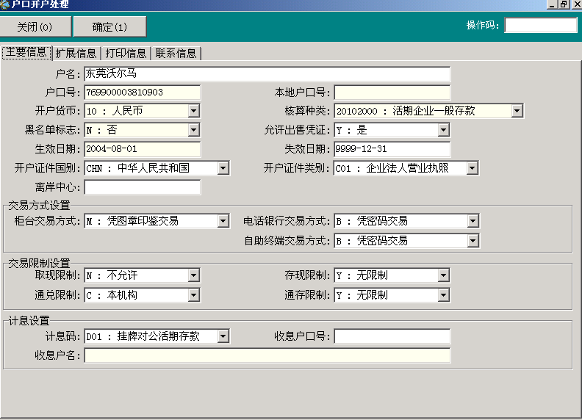

图2.3

###### （五）操作要点

1、基本存款账户、临时存款账户、专用存款账户需要激活后方能使用。

2、输入账号顺序号时，系统检查该顺序号户口是否已开立，若已开立则提示后返回预处理界面，否则继续。

3、开户口时选择的“核算组织形式”，系统会同开客户时的选择进行核对，判断是否一致，如为开客户时选择错误必须在客户维护中进行修改，并修改其他已开账户的核算种类。但当用户在开户口选择资金性质为“不适用”时，系统则不对客户的核算组织形式进行一致性判断。这是因为同一个单位下不同的资金可能会有不同的资金性质，有的资金来源与客户的组织形式无关，如财政类款项，只表明资金性质，而与该客户是企业还是机构团体没有必然关联关系。

4、对资金性质的选择须根据存款单位经济身份及所存入资金的性质进行选择。

5、“通存限制”和“通兑限制”这个两个参数选为“不允许”时，则这个户口不能发生转账入款或转账出款。

6、“收息户口号”用户没有录入时，系统默认为本户口,本字段只可输入单位活期结算类户口（户口代码：101），户口状态不可为关户，激活标志必须为“是。

###### （六）操作步骤

1、用户选择操作客户管理－单位客户－单位活期户口开户，在“业务代码”栏输入1121进入。

2、用户不知道客户号时，将光标移在客户号处按回车键，系统切换到公司客户查询界面。

（1）用户在公司客户查询列表中“取客户号”确认后，系统切换回开户预处理界面，并将选定的客户号写入。

（2）用户未选到符合查询条件的客户号，选择“关闭”按钮，系统切换到公司开户界面，开客户后，系统自动切换回开户预处理界面，并将新开客户号写回。

3、用户选择录入货币，如为外币账户，则需要在扩展信息中录入外币账户性质。

4、用户选择录入“核算组织形式”，系统判断此处录入和开客户时录入是否一致，一致则继续，否则提示原因并报错。

5、用户选择录入资金性质。

6、当货币选择为人民币时，用户选择录入“人民币户口类型”。

7、手工输入顺序号。

8、当地人民银行对账号有特别要求时，将包装后的户口号录入“本地户口”。

9、录入该户口联系人电话号码。

10、用户按回车键，系统根据录入的核算组织形式和资金性质匹配出核算种类，无误则切换至主要信息界面（见图2.3）。

11、用户录入主要信息、扩展信息、打印信息、联系信息等要素，并按“确认按钮”。

当开立的户口为外币户口时，必须根据外币“开户许可证”等相关批件，录入“外汇账户性质”选项。其中“外汇户口性质”、“外汇户口管理方式”和“钞汇标志”等属于必输项。

12、主管授权通过，系统按要素开立户口，保存户口资料。

13、打印：根据系统提示打印“开立户口通知书”。

##### 六、单位活期户口销户（业务代码1122）

###### （一）功能介绍

通过该功能实现对单位活期户口的销户，特指结息、转出、销户三段销户方式。

###### （二）术语解释及参数说明

|  |  |
| --- | --- |
| 关户发起人类型 | B：银行内部发起：指我行由于某种原因需要对单位的户口进行关闭。  C：客户发起：应客户要求对其开立的结算户口进行关闭。 |
| 管理户口 | 即关系户口，对子户口来说是主户口，对虚户口来说是对应的实户口，对主户口来说是空。 |

###### （三）操作要点

1、系统提供7个选项卡列示功能，依次为：户口属性、账户列表、关户限制、凭证列表、费用列表、回单列表（其中未打印的按需打印类回单可不处理，其他类回单如果是未打印状态需打印后方可销户）、冻结列表。用户必须将各列表中的信息在相关业务系统中处理完毕，方可销户。（请尽量按照本节所描述的步骤操作）

2、选择银行内部发起，销户时系统不须判断支取控件，成功后不打印销户通知书。选择客户发起，销户时系统判断支取控件，成功后打印销户通知书。

3、本功能暂时只处理本网点且处在活动状态的单位结算户口销户。

4、外汇户口销户时，必须检查该户口下是否挂靠了子户口。如挂靠了子户口，必须将所有子户口的主户口进行修改，解除挂靠关系后，方可销户。

###### （四）操作步骤

1、用户选择操作客户管理－单位客户－单位活期户口销户或在“业务代码”栏输入1122进入。

2、选择关户发起人方式。

3、用户输入户口号后回车，系统列示户口属性界面中的相关要素。

4、用户进入“账户冻结列表”，如果有冻结业务，系统将列示。选择“解冻”按钮，进入“解冻”界面。当冻结列表中所有列示的冻结业务取消时，用户方可继续进行销户（如何取消冻结，详见“冻结、解冻1510”操作说明）。

5、用户进入账户列表，选择“查预期交易”按钮，如果账户有预期交易，系统在预期交易明细列表处逐笔列示，用户在账户预期交易撤消或成功（相应业务经办完毕）后方可继续进行销户，否则销户不能继续。

6、“预期交易”处理结束后，返回账户列表，选择“结息”按钮进行结息操作，系统进入手工结息功能界面（详见“活期账户结息1304”）。

7、用户进入关户限制列表，如果存在关户限制，系统列示。

（1）关户限制的可撤消方式为“自动”，用户选择“撤销限制”按钮，系统将可撤消方式为自动的关户限制撤消。

（2）可解冻方式为“手工”的关户限制需在相应的业务系统撤消。

8、用户进入费用列表，选择“刷新”按钮，若存在待扣费用，则系统进行列示。

（1）用户选择“扣费”按钮，记账状态为“待记账”，确认状态为“扣费确认”的费用，系统扣收成功（可再次选择“刷新”按钮查看）。列示的其它费用须到产生该笔费用的系统处理。

9、用户调用相应的业务系统，将户口下账户余额全部转出。

10、用户进入凭证列表，系统列示客户未用凭证。

（1）根据客户交回凭证分别录入凭证种类、凭证数量、起始凭证号、结束凭证号、选择“增加凭证”按钮，系统列表展示客户关户时交回的凭证（选择删除凭证按钮可删除录入的信息）。

（2）选择“确认”按钮，系统将该户口下所有凭证介质状态为“可用”，流转状态为“出售”的凭证作废。凭证介质状态为“可用”，流转状态为“待销号”的凭证须等相应的业务系统处理完毕。

11、用户进入回单列表，“刷新”后，系统列示该户口未打印回单，用户选择“打印”按钮，系统打印回单

12、以上各点用户处理完毕后，进行“销户”确认。

13、系统提示主管授权，主管授权后，销户成功。

14、打印：若为客户发起方式，根据系统提示打印“销户申请书”。

##### 七、单位活期户口激活（业务代码1123）

###### （一）功能介绍

通过该功能激活那些需要得到特别许可后方可正式使用的单位结算户口。如银行基本结算账户要在取得人民银行开户许可证后才能开始使用，即该结算账户取得人行批准后才能为其办理激活手续。

###### （二）风险提示

按照《人民币银行结算账户管理办法》规定：单位结算账户在正式开立之日起三个工作日后方可办理付款业务。但在本系统中并未做此控制，激活后户口即可使用，是否达到三日期限需要人工去判断。

###### （三）操作要点

1、用户只能激活在本网点开立的单位的结算户口。

###### （四）操作步骤

1、用户选择操作客户管理－单位客户－单位活期户口激活或在“业务代码”栏输入1123进入。

2、输入拟激活的户口号，按回车键，系统列示户口信息供用户核对。

3、主管授权后，系统提示户口激活成功。

4、打印：根据系统提示打印“激活单位结算户口报告”。

##### 八、单位户口重开户口/账户（业务代码1124）

###### （一）功能介绍

通过该功能使单位户口或户口下某账户由关户状态变为活动状态。

###### （二）操作要点

1、本功能操作范围：开户网点。

2、重开户口下某关闭的账户时，其户口状态必须是非关户状态。

###### （三）操作步骤

1、用户选择系统导航－客户管理－特殊业务－其他特殊业务－单位户口重开户口/账户，在“业务代码”处输入1124进入。

2、在“户口号”处输入单位户口号。

3、输入“重开原因”。

4、选择“确定”钮，系统提示授权，主管同意后刷卡或输入密码。

5、系统重开户成功。

##### 九、其他户口开户（业务代码1151）

###### （一）功能介绍

通过本功能开立非单位活期结算户的其他性质单位户口。根据新系统中“按客户立账”的原则，我们以交易对手为对象开立客户账，该功能不仅可以开立有期限的负债类户口也可以开立有期限的资产类户口。利用该功能开出的户口可以根据核算种类更全面的反映业务性质。

如拆放资金给中国银行，在旧系统中为同业账，在新系统中我们以中国银行开立客户账后，如拆借资金给中行一个月，则在开立户口时，我们选择核算组织形式“60国有商业银行”资金性质“1210拆放”，核算期限“01一个月以内”，则系统自动匹配核算种类“12106001一个月以内拆放国有商业银行”对应会计科目为“102101拆放国有商业银行”。日后若发生2个月或其他期限的拆放均可以选择新“核算期限”开立拆放资产户口。如发生从中行拆入期限为二个月的资金，则在开立户口时，核算组织形式不变，资金性质选择“2410拆入”，核算期限选择“02 1-2个月以内”，系统自动匹配核算种类“24106002，1-2个月以内国有商业银行拆入”，对应会计科目为“204101国有商业银行拆入”，系统开立有期限的负债类户口。

###### （二）风险提示

1、该功能只适用于开立没有相应业务系统支持而须采取通用记账方式记载账务的户口；

2、开立户口时，系统会根据柜员选择的“核算组织形式”、“资金性质”及“核算期限”去自动匹配核算种类，柜员须确定核算种类所对应的会计科目是否正确。

###### （三）界面

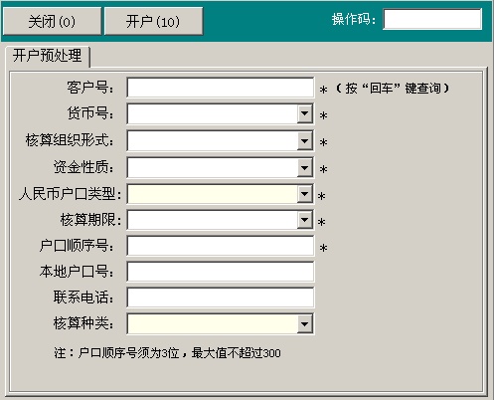

###### （四）操作要点

1、该功能所开立的户口，多为以“客户”立账的内部核算户，因此在“交易方式设置”、“交易限制设置”、“计息方式设置”上均按照内部核算要求进行设置。

2、其他见一般结算户口开户

###### （五）操作步骤

参见一般结算户口开户

##### 十、公司卡开户（业务代码1131）

###### （一）功能介绍

为单位客户开立公司卡，并设置公司卡基本功能及限额。办理单位持加盖印鉴的公司卡开卡申请书办理。

###### （二）风险提示

1、目前收费模块提供转账收费和现金方式收费，并且收费金额可以折换币种，但制度规定只能收取人民币。如果客户签订协议扣费，按照协议扣费方式进行扣费。

###### （三）术语解释及参数说明

|  |  |
| --- | --- |
| 开户机构 | 指持卡人常驻地或经常交易地所在的我行任一机构，公司卡的开户机构可进行维护，持卡人办理书面挂失或无卡办理密码挂失时只能在开户机构办理，持卡人在开户机构办理的业务视同同城业务。 |

###### （四）操作要点

1、一个单位户口可开立多张公司卡，不同的公司卡可有不同的额度。该单位账户必须已经激活。

2、公司卡为自带密码信封的凭证。

3、系统对额度各种时间控制范围的设定均按照自然时间设定，各种时间区间的设定不超过2个，额度为再生额度，采用清零制。

###### （五）操作步骤

1、用户选择操作客户管理－单位客户－公司卡－公司卡开户，或在“业务代码”栏输入1131进入。

2、输入单位户口号。回车后显示单位户口信息和单位户口对应的账户信息。

3、选择按钮，检查单位柜面支付方式及输入经办人信息。

4、刷卡并手工输入公司卡卡号。

5、根据客户的“开户申请”选择或输入开户机构号。

6、选择“关联个人持卡者”，系统自动调用客户管理（个人）系统，输入持卡人的信息。如系统中已建立则自动调用，并判断是否属于黑名单、预警客户。如系统中还无该客户信息，则系统要求开立客户，建立该客户资料。

7、输入有关联系人信息，默认为主户口的有关信息。

8、设定额度及额度的有效期。

9、选择开通大众版网上支付消费渠道，设定网上支付密码及相应额度。

10、选择开通专业版网上支付消费渠道。

11、出现交互式对话框，主管进行授权，选择收费，系统自动调用公司卡开户收费标准，系统提供现金收费和转账收费。

12、打印：根据系统提示打印“公司卡开卡申请书”和“收费凭证”。

##### 十一、公司卡销户（业务代码1132）

###### （一）功能介绍

通过本功能办理客户持加盖印鉴的单位特殊业务申请书销公司卡。

###### （二）风险提示

1、目前收费模块提供转账收费和现金方式收费，并且收费金额可以折换币种，但制度规定只能收取人民币。如果客户签订协议扣费，按照协议扣费方式进行扣费。

2、若无卡销卡，该卡必须满足4个条件：

（1）该卡状态为“书面挂失”。

（2）未申请补卡。

（3）已经过事后核查。

（4）书面挂失解挂期限已到。

###### （三）操作要点

1、判断该公司卡是否在本网点（主户口行）开户，该户口状态是否是非关闭状态。

2、如果刷卡输入卡号，需核查公司卡是否存在“凭证禁用”标志，但不判断公司卡是否激活，即无论公司卡是否激活都允许进行销卡。

3、“密码禁用”时允许销卡。

4、如果该公司卡开通了专业版网上支付，并且关联在持卡人的数字证书，公司卡销户后，系统自动取消关联。

###### （四）操作步骤

1、用户选择操作客户管理－单位客户－公司卡－公司卡销户，或在“业务代码”栏输入1132进入。

2、刷卡或手工输入公司卡卡号，回车后，系统显示公司卡公共信息。

3、选择按钮，验证单位印鉴及输入经办人信息。

4、系统提示授权，主管授权通过后，系统调用收费系统进行收费。

5、系统自动将户口状态置为关闭。

（1）如果是有卡销户，将凭证介质状态由可用改为有证作废，流转状态由签发改为在库。

（2）如果是无证作废，1）直接进行的挂失不补卡，则将凭证介质状态由可用改为无证作废，流转状态由挂失改为非在库，2）若该卡原来做过损坏换卡申请，后又进行挂失补卡时并未申请补卡，则进行销户时，凭证状态不变化。

##### 十二、公司卡临时授权（业务代码1133）

###### （一）功能介绍

对公司卡的临时业务授权。

###### （二）术语解释及参数说明

|  |  |
| --- | --- |
| 临时授权额度 | 客户需要临时委托他人办理一些业务时，而给予的特别授权额度，被委托人只能在该额度范围内办理业务。 |

###### （三）操作要点

1、必须凭取款密码进行临时业务授权，不提供单位以印鉴方式通过柜台或企业银行实现临时业务授权。

2、该卡如有密码的禁用标志，不得进行临时授权。

3、公司卡如还有未失效的临时授权业务，不得再次进行临时业务授权。

4、客户设置的临时密码不能与当前公司卡的取款密码、网上支付密码一致、不能和之前n个（n由系统设定）取款密码一致。

5、可以在行内其他网点办理。

###### （四）操作步骤

1、用户选择操作客户管理－单位客户－公司卡－公司卡临时授权，或在“业务代码”栏输入1133进入。

2、刷卡或输入公司卡卡号，回车后，展示公司卡相关信息（公司卡信息、持卡人信息、额度信息及主户口信息）。

3、选择按钮，提示客户输入取款密码，系统验证通过后，客户根据提示输入（设定）“临时密码”。

4、用户输入临时额度。

5、根据客户申请，选择输入消费渠道（POS和网上支付（大众版）），默认为所有渠道都选择，可修改，但必选其一。临时业务的POS每日消费限额，网上支付每日限额与该卡的限额一致。

6、选择“指定商户”（暂不支持）。

7、打印：根据系统提示打印“公司卡特殊业务申请书”。

##### 十三、公司卡临时授权取消（业务代码1134）

###### （一）功能介绍

通过本功能取消对公司卡的临时业务的授权。

###### （二）操作要点

1、公司卡如有密码禁用标志（密码挂失），不得办理临时授权取消。

2、公司卡如不存在未失效的临时授权业务不得进行临时业务授权取消。

3、如果是刷卡输入卡号，需检查该卡凭证是否被禁用，如未被禁用，方可刷卡输入。

###### （三）操作步骤

1、用户选择操作客户管理－单位客户－公司卡－公司卡临时授权取消或在“业务代码”栏输入1134进入。

2、刷卡或直接输入公司卡卡号，回车后，显示公司卡及持卡人、主户口、额度等有关信息。

3、选择按钮，提示客户输入取款密码。

4、打印：根据系统提示打印“公司卡特殊业务申请书”。

##### 十四、公司卡消费额度设置（业务代码1135）

###### （一）功能介绍

通过本功能受理单位凭单位印鉴办理对公司卡的额度进行维护，以及额度有效期的维护。

###### （二）操作要点

1、该功能只能单位凭加盖印鉴的公司卡特殊业务申请书办理，用户也只能处理属于本机构的公司卡消费额度设置，即主户口所在行。

2、消费额度设置时不能超过2种。

###### （三）操作步骤

1、用户选择操作客户管理－单位客户－公司卡－公司卡消费额度设置或在“业务代码”栏输入1135进入。

2、刷卡或输入公司卡卡号，回车后，显示公司卡相关信息。

3、选择按钮，验证单位印鉴及输入经办人信息。

4、输入额度失效期。

5、根据客户申请，选择输入额度类型并输入相应金额。

6、系统提示授权，授权通过后，公司卡消费额度设置成功。

7、打印：根据系统提示打印“公司卡特殊业务申请书”。

##### 十五、公司卡持卡人维护（业务代码1139）

###### （一）功能介绍

通过本功能设置公司卡以及修改公司卡持卡人信息（更换持卡人）。

###### （二）风险提示

办理持卡人维护，必须由单位人员持加盖印鉴的公司卡特殊业务申请书、以及持卡人有效身份证明办理。

###### （三）术语解释及名词说明

|  |  |
| --- | --- |
| 活动的临时授权 | 即有效的临时授权 |

###### （四）操作要点

1、修改持卡人信息（更换持卡人）时必须重置取款密码和查询密码。客户设置的取款密码不能与当前公司卡的临时密码、网上支付密码一致、不能和当前及之前n个（n由系统设定）取款密码一致。

2、公司卡如有凭证禁用标志，不允许进行持卡人维护。

3、如果未选择“关联个人持卡者”，系统将公司卡持卡人信息置为空。

4、维护成功后，如由原持卡人做过密码挂失，则作废。

5、如果公司卡开通了专业版网上支付，并且关联到原持卡人的数字证书上，维护成功后，系统自动取消公司卡与原持卡人数字证书的关联。

###### （五）操作步骤

1、用户选择操作客户管理－单位客户－公司卡－公司卡持卡人维护，或在“业务代码”栏输入1139进入。

2、刷卡或输入公司卡的卡号，回车后系统显示公司卡有关信息：

3、选择按钮，核验单位柜面支取方式及经办人信息。

4、选择“关联个人持卡者”，信息自动调用个人客户管理系统，输入拟更换的持卡人的信息，如系统中已建立则自动调用，并同样判断是否属于黑名单、预警客户，如系统中还无该客户信息，则须新建立该客户资料。

5、客户通过密码小键盘重置取款密码和查询密码。

6、根据客户要求，选择是否取消活动的临时授权。

7、按F7复核后，系统提示授权。

8、打印：根据系统提示打印“公司卡特殊业务申请书”。

##### 十六、公司卡开户机构维护（业务代码1149）

###### （一）功能介绍

通过本功能可修改公司卡的开户机构。

###### （二）风险提示

办理开户机构维护，必须由单位人员持加盖印鉴的公司卡特殊业务申请书在公司卡所对应的公司卡专户开户行办理。

###### （三）术语解释及名词说明

|  |  |
| --- | --- |
| 开户机构 | 指持卡人常驻地或经常交易地所在的我行任一机构，公司卡的开户机构可进行维护，持卡人办理书面挂失或无卡办理密码挂失时只能在开户机构办理，持卡人在开户机构办理的业务视同同城业务。 |

###### （四）操作要点

1、公司卡开户机构的维护只能在公司卡专户开户行办理。

2、新设置的开户机构必须是已上新系统的我行营业网点。

###### （五）操作步骤

1、用户选择操作客户管理－单位客户－公司卡－公司卡开户机构维护，或在“业务代码”栏输入1149进入。

2、刷卡或输入公司卡的卡号，回车后系统显示公司卡有关信息。

3、选择按钮，核验单位柜面支取方式及经办人信息。

4、选择输入新的开户机构，点击确定。

5、系统提示授权。

6、打印：根据系统提示打印“公司卡特殊业务申请书”。

##### 十七、企业银行户口授权（业务代码1147）

1．功能

“企业银行”授权用于“企业银行”集团公司的子公司对总公司授权其查询或支付本公司资金的操作。

2．使用方法

授权操作界面（附图），共有“新增”、“查询”和“删除”3个功能，分别用于新增授权，查询已有授权和删除已有授权。

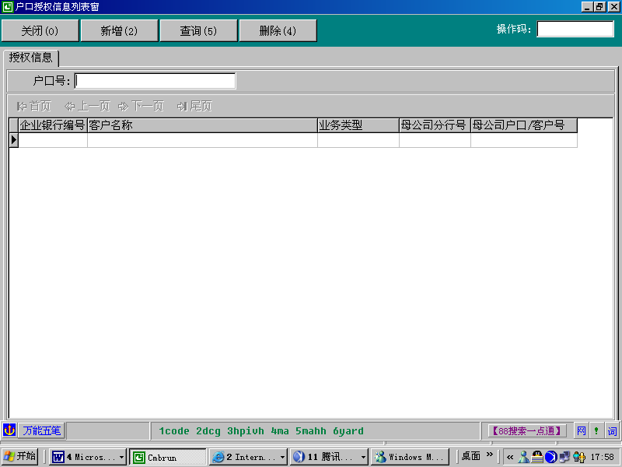

（1）新增授权

单击“新增”按钮或在“操作码”输入框输入“2”，可打开新增操作界面（附图），各输入框输入规则：“企业银行编号”框输入母公司的企业银行编号；“业务类型”框选择对母公司的授权业务，比如查询、支付或代发工资；“子公司户口号”框输入在本行开户的子公司户口；“母公司分行号”和“母公司户口号”分别选择或输入母公司分行号和母公司户口号；输入正确后，点击“确定”即可新增对母公司的授权。

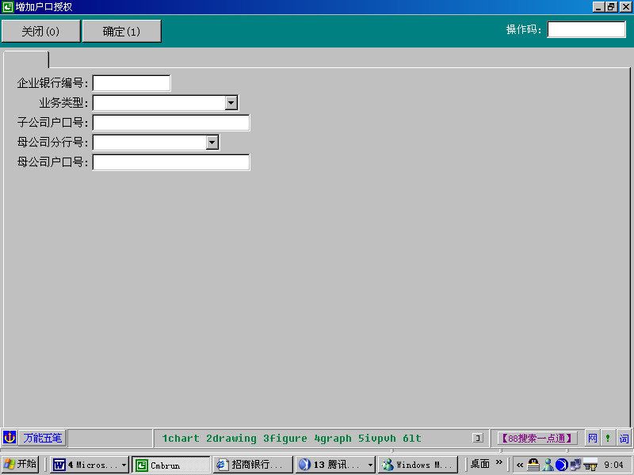

（2）查询和删除

在“户口号”输入框输入户口欲查询的户口号，点击“查询”按钮，或者在操作码输入框输入“5”后回车，可查询出该户口的已有授权。选中某项授权项，点击“删除”按钮或在“操作码”输入框输入“4”，可删除该项授权。

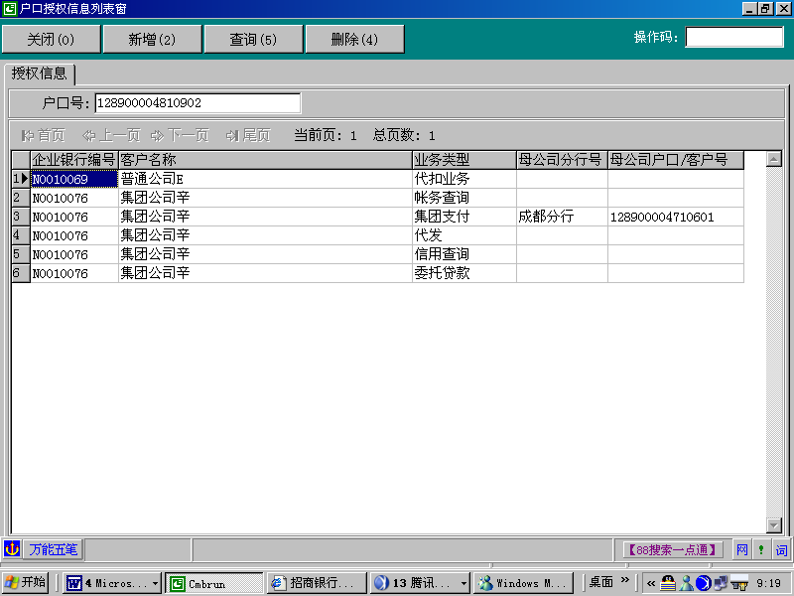

3．注意事项

企业银行授权操作是企业银行集团业务设立的重要操作环节，操作的正确与否直接影响到业务的开展和客户资金的安全，因此进行该项操作前要严格审核子公司提供的企业银行授权书，核对印章，操作时要细致认真，正确无误。

##### 十八、企业银行信息查询（业务代码1148）

1．功能

“信息查询”功能可以帮助会计人员查询客户的企业银行业务的有关信息。可以分别按户口号、证件号及业务类型，查询客户的企业银行编号、名称、开通企业银行的日期、状态，也可以查询到该客户的某项业务的额度信息。

2．使用方法

略

#### 第三节 户口综合

功能说明：本节功能提供户口的查询、维护、手工结息及开销户业务的查询及打印，通过本节功能实现对户口的综合管理。

##### 一、户口综合查询（业务代码1308）

###### （一）功能介绍

在已知某个户口号的前提下，可以通过本功能查询到涉及该户口的相关信息。这类信息包括该户口所从属的客户信息、户口本身的相关信息、户口下所属各类账户的信息及各类账户的资金交易信息。

1. 户口综合查询功能将户口查询权限按户口类别分为“一般个人户口查询权限”、“一般单位户口查询权限”、户口查询授权权限、高级个人户口查询权限、高级单位户口查询权限、员工工资卡查询权限，以便于用于不同的岗位配置。
2. 拥有个人户口查询权限的岗位，当在户口查询功能中输入单位户口号时，系统报错，反之亦然。
3. 一般个人（单位）户口查询权限只能查询有权范围内单一户口的信息，在授权情况下可以查询有权范围内某客户的所有户口。高级个人（单位）户口查询权限可以直接查询有权范围内某客户的所有户口信息。
4. 单位、个人和员工工资卡查询权限的有权范围包括：本网点、下属网点、全行，对不同的柜员可根据管理需要给不同查询范围的权限。

* 本网点：

一般查询权限只能查询在本机构内的某个客户户口。高级查询权限可以查询本网点某客户的所有户口。一般查询权限在主管授权的情况下也可以查询本网点某客户的所有户口。

* 下属网点

可以查询本机构及下属机构的户口。高级查询权限可以查询本机构及下属机构某客户的所有户口。一般查询权限在主管授权的情况下也可以查询本机构及下属机构某客户的所有户口。

* 全行

可以查询全招行范围内的户口。高级查询权限可以查询某客户全行的所有户口。一般查询权限在主管授权的情况下也可以某客户全行所有户口。

具体应用举例：对应现有的个人业务和单位业务柜员，可以按如下方式配置权限：

|  |  |  |  |
| --- | --- | --- | --- |
| **岗位** | **查询权限** | **有权范围** | **说明** |
| 网点个人业务柜面和个人业务后台岗 | 一般个人户口查询权限/全行。（经办） | 全行 | 能够按户口号查询户口信息，但只有在授权情况下才可以查某客户在全行的所有户口，或按个人户口号和客户号范围进行查询。 |
| 网点个人业务主管 | 一般个人户口查询权限/全行。（经办）  一般个人户口查询权限/全行。（授权） | 全行 | 能够按户口号查询户口信息。  对网点个人业务柜面和个人业务后台岗进行授权。 |
| 网点单位业务柜面岗 | 高级单位户口查询权限/本机构及下属机构。（经办） | 本行及下属机构 | 可以按户口号和客户号查询本机构及下属机构范围内的单位客户户口。 |
| 网点单位业务主管 | 高级单位户口查询权限/本机构及下属机构。（经办） | 本行及下属机构 | 可以按户口号和客户号查询本机构及下属机构范围内的单位客户户口。 |

1. 对员工工资卡标志为“是”的户口查询，系统做了特别权限控制。没有“员工工资卡查询权限”的用户，当在户口单一查询功能（业务代码1318）输入员工工资卡户口时，系统会报错，提示无权限。当通过户口综合查询功能查询时，系统会自动屏蔽员工工资卡标志为“是”的户口，仅在树状结构图和户口列表中显示非员工工资卡户口。

###### （二）术语解释及参数说明

|  |  |
| --- | --- |
| 树状结构图 | 分为“我的户口”和“我的产品”两部分，用来显示客户号下所有的户口和在我行开展的业务类型。“我的户口”罗列该客户号下所有开立过的户口，默认打开输入的查询户口号。“我的产品”罗列该客户在我行使用的所有产品。  每一个户口分资金、交易和产品三个子项展示。资金子项罗列该户口下所有的账户。交易子项罗列户口的历史交易和当天交易。产品子项罗列该户口所使用过的产品。 |
| 我的户口 | 当输入某个户口号时，系统将该户口所从属的客户号下在全行范围内的其他户口按开户分行分组列示在“我的户口”下 |
| 我的产品 | 该客户在我行使用的银行业务 |
| 资金 | 是一个户口层上的目录，列示该户口下所有类型的账户 |
| 产品 | 罗列客户的某个户口在我行使用的所有银行业务 |
| 户口属性 | 列示该户口的相关属性信息，包括以下内容：   1. 主要信息，列示户口的基本信息 2. 附加信息，列示户口的开户操作信息及相关联户口号信息 3. 开通渠道及支取方式，列示户口所开通的渠道及渠道的支取或查询依据 4. 打印信息，列示户口的对账单及回单的相关信息（仅单位户口） 5. 私有信息，列示户口的管理信息及联系信息 |
| 特殊业务 | 列示户口下特殊业务的信息（仅个人户口） |
| 关注点列表 | 列示户口发生了达到预警条件的某些业务，导致接下来需要特别关注的业务 |
| 关户列表 | 记录户口或户口下账户关户及关户后重开户的相关信息 |
| 说明信息 | 手工记录的户口相关文字信息 |
| 账户属性 | 列示户口下账户的基本信息，包括余额、额度信息 |
| 统计信息 | 列示户口下账户的相关积数及计息信息 |
| 联机余额 | 计入资产负债的金额，也是形成账户利息的金额 |
| 预期类冻结额度 | 由资金类业务产生，表示业务开始时或业务的其中一个步骤对该账户一定金额的资金进行冻结，被冻结资金不允许其他业务使用 |
| 预留类冻结额度 | 由客户为某个业务（如代扣电话费，水费，开立存款证明等）预先设立的冻结额度 |
| 冻结类额度 | 有权机关通过司法程序冻结当事人账户的额度或我行因错账等原因冻结该账户下的额度 |
| 透支额度 | 我行给予客户的信用额度，如法人透支账户 |
| 可用额度 | 能被客户使用的资金额度 |
| 预期交易列表 | 列示该账户下当前所有的预期交易，合计金额等于预期类冻结额度 |
| 预留交易列表 | 列示该账户下当前所有的预留交易，合计金额等于预留类冻结额度 |
| 冻结交易列表 | 列示该账户下所有额度冻结的交易，合计金额等于冻结类额度 |
| 交易种类 | 用来描述一笔资金交易的类型，包括以下内容：   1. 金融类，产生账务的资金交易   预期类，未产生账务但处在业务中的一个步骤，并对一定金额进行了预期类冻结的资金交易 |

###### （三）界面

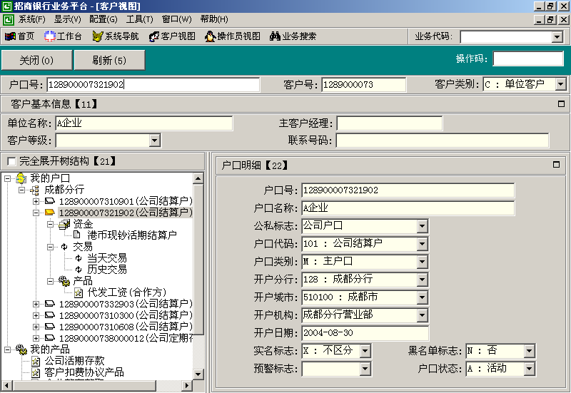

###### （四）操作要点

1、选择树结构中“我的户口”显示该客户号下所有户口信息。

2、选择树结构中某一户口号，显示户口明细信息。

3、选择树结构户口号下“资金”，显示该户口下所有类型的账户信息。

4、选择“资金”下某一账户，显示该账户的信息。

5、选择“客户基本信息”中的最大化钮，系统切入到客户详细信息查询界面，具体操作参见客户查询功能。

6、选择“户口明细”中的最大化钮，系统切入到户口详细信息查询界面。

7、选择“账户信息”中的最大化钮，系统切入到账户详细信息查询界面。

8、双击某笔资金交易，系统切入到该笔交易的详细信息界面。在资金交易的详细界面中，选择“查看套交易”钮，系统切入到该笔资金业务的套交易列表。

###### （五）操作步骤

1、用户选择操作客户管理－户口综合－户口查询或在“业务代码”栏输入1308进入。

2、在户口号处输入所要查询的户口号。

##### 二、户口综合维护（业务代码1309）

###### （一）功能介绍

通过本功能维护户口及户口下账户的相关信息。本功能仅对单位活期结算类户口、个人户口、单位外汇普通定期户口以及单位外汇定期和活期保证金户口有效。

###### （二）风险提示

客户发起方式维护户口时，可在不检查客户支取依据的情况下进行维护，系统授权的交互信息窗口会进行风险点提示。

###### （三）术语解释及参数说明

|  |  |
| --- | --- |
| 自动结息标志 | 控制该账户是否参加批量结息 |
| 拷贝季度积数（账户维护） | 当单位户口从D99或ZZZ维护为“挂牌”类利率时，系统做如下操作：  （1）户口计息积数标志置为“A”（按实际天数累计积数）  （2）前台提供选项：“是否根据季度积数恢复本季度的计息积数”，若柜员选择“是”，则电脑系统从本季度开始完整计息，若选择“否”，则电脑系统从维护日开始计付利息。 |

###### （四）界面

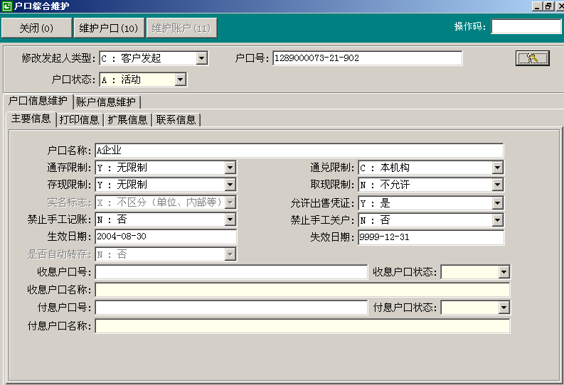

###### （五）操作要点

1、户口信息维护中的打印信息、扩展信息仅对单位活期结算户口有效。

2、账户信息维护仅对单位活期结算户口中的活期结算账户有效。

3、当对单位活期结算户口进行“户口信息维护”时，主要信息中的收息户口/付息户口为空则默认为本户口。本字段仅单位户口可维护，不可维护成个人户口号，维护为单位户口号时必须为同币种，其状态不得为关户，当其状态为活动时，激活标志不得为否。

4、“对账单投递方式”维护为“2：邮寄”方式时，寄送地址相关信息可维护。“地址列表”钮亮，选择该钮，系统提供原有客户层存有的地址列表，可选择录入，同时“修改地址”钮亮，可将选择录入的地址加以修改，系统将保存修改后地址信息。若直接输入新的地址信息，系统将续存新的地址信息。

5、“回单投递方式”维护方法同本操作要点第4点“对账单投递方式”。

6、户口信息维护中的联系信息中所有客户号仅可维护为个人客户号。

7、状态为“关户”的户口不可使用本功能。

8、维护外汇户口信息时，如该户口为主户口，挂靠其下的子户口的相关管理信息（包括户口性质）也随之修改。

9、当单位户口的计息码从“挂牌”类利率维护为D99或ZZZ时，系统做如下操作：（1）计息积数清零；（2）可以参照季度积数计算利息，为防止电脑误计息的情况发生，将计息积数标志置为“空”，该账户在维护后不再产生计息积数。

###### （六）操作步骤

1、用户选择操作客户管理－户口综合－户口维护，或在“业务代码”栏输入1309进入。

2、根据业务类型选择修改发起人类型，输入“户口号”。

3、按回车键，系统列示相关信息。

4、修改发起人类型选择“C：客户发起”方式时，系统提示检查支取方式，当选择“N：未检查”时，授权的交互信息窗口会进行风险点提示。（当修改发起人类型选择“B：银行内部发起”时，无此步骤）。

5、用户录入需维护的字段，户口信息维护后选择“维护户口”钮确定，账户信息维护后选择“维护账户”钮确定。

6、系统显示交互信息窗口，提示主管授权。

7、打印：根据系统提示打印“特殊业务申请书”（打印回单仅限修改发起人类型为“C：客户发起”方式）。

##### 三、活期账户结息（业务代码1304）

###### （一）功能介绍

通过本功能可对各类型户口下的活期类账户进行手工结息。

###### （二）术语解释及参数说明

|  |  |
| --- | --- |
| 是否挂账标志 | N：NO，不生成挂账单，此时可将结出的利息转入本账户或转入其他户口。  Y：YES，生成挂账单，此时结出的利息将生成一张挂账单待处理。 |
| 转息户口 | 当转息户口为空时，系统结息入该户口原设定的转息户口，若输入转息户口号，系统按指定转息户口入账。 |

###### （三）操作要点

1、当“账户序号”为空时，系统默认对该户口下的所有活期类账户结息。

2、当“转息户口”录入单位户口时，该单位户口下的活期结算账户与结出的利息币种需一致。

3、如结息户口为贷方发生额管理的外汇户口，结息入账将不受限额控制，并不计入限额控制的累计收入额和调整额。

###### （四）操作步骤

1、用户选择操作客户管理－户口综合－活期账户结息或在“业务代码”栏输入1304进入。

2、在“户口”处录入需要手工结息的户口号。

3、在“结息账户详细信息”列表中用光标选择需要手工结息的活期类账户，然后双击鼠标左键确认，或在“账户序号”处手工录入账户序号。

4、根据实际业务情况选择处理方式：

（1）“转息户口”处录入指定入息户口号，“是否挂账标志”选为：“N：NO”。

（2）转息户口”处为空，“是否挂账标志”选为：“N：NO”。

（3）“转息户口”处为空，“是否挂账标志”选为：“Y：YES”。

5、打印：根据系统提示打印“利息收入回单”。

##### 四、开户清单查询打印（业务代码1311）

###### （一）功能介绍

根据操作员权限不同，通过该功能查询一个机构或多个机构在设定的时间范围内开立户口的业务并打印业务报告。网点只能对本网点范围的开户业务进行查询、打印，上级机构可以对所辖网点的开户业务进行选择并查询、打印。查询户口的机构是指开户机构。举例说明：新系统中A网点开立一个户口，在以后的某个日期该户口的开户机构从A网点调整到B网点，维护当天日终后，该户口在A网点使用本功能查询时不能被查询到，在B网点的开户清单中可以查询到该户口。

###### （二）术语解释及参数说明

|  |  |
| --- | --- |
| 户口代码 | 用于区分并描述不同类别的户口 |

###### （三）操作要点

1、“户口代码”处为空时，系统默认查询范围为全部户口代码。。

2、起止日期为空时，系统默认查询当天业务。

###### （四）操作步骤

1、用户选择操作客户管理－户口综合－开户清单查询打印,或在“业务代码”栏输入1311进入。

2、选择输入查询条件。网点用户查询时，“网点号”可不输入，上级机构用户查询时，为必输项。

3、选择输入查询的“户口代码”，输入起始日期及结束日期。

4、系统按查询条件列示。

##### 五、销户清单查询打印（业务代码1312）

###### （一）功能介绍

根据操作员权限不同，通过该功能查询一个机构或多个机构在设定的时间范围内销立户口的业务并打印业务报告。网点只能对本网点范围的销户业务进行查询、打印，上级机构可以对所辖网点的销户业务进行选择并查询、打印。

###### （二）操作要点

1、户口代码处为空时，系统默认查询范围为全部户口代码。。

2、起止日期为空时，系统默认查询当天业务。

###### （三）操作步骤

1、用户选择操作客户管理－户口综合－销户清单查询打印，或在“业务代码”栏输入1312进入。

2、选择输入查询条件。网点用户查询时，“网点号”可不输入，上级机构用户查询时，为必输项。

3、选择输入查询的“户口代码”，输入起始日期及结束日期。

4、系统按查询条件列示。

##### 六、调外汇户贷方发生额（业务代码1313）

###### （一）功能介绍

通过该功能对贷方发生管理的外汇户口的贷方收入是否受控进行调整，以确保符合规定的剔除项目不计入受控范围。目前系统可自动辨识的贷方收入受控剔除项仅为结息收入，其他已计入贷方发生额后转出再转回等按规定可不计入受控范围的贷方收入，如活转定后再转回的，系统无法辨识，需要通过该功能进行调整。网点只能对本网点范围的外汇户口进行调整。

###### （二）术语解释及参数说明

|  |  |
| --- | --- |
| 截止前一日累计收入 | 截止查询当日的前一日该账户计入受控范围的累计贷方发生额。 |
| 收入控制额调整 | 截止查询当时该账户计入控制范围的贷方发生额被调整（即该贷方收入不再计入贷方发生额）的累计金额。调减为“-”。 |
| 交易（包括当天交易和历史交易）调整 | 调整贷方发生额时，有对应的交易（包括对应的转出交易）的调整。 |
| 非交易调整 | 调整贷方发生额时，被调整的交易无法对应该户口的当天交易和历史交易，需要根据情况自行确定调整金额的调整。 |
| 事件状态 | 活动：该调整生效，剔除出受控范围；  结束：调整后又取消，重新列入受控范围。 |
| 调整种类 | 自动交易调整：系统自动辨识剔除项，将期剔除出受控范围的调整；  手工交易调整：通过人工辨识后再手工进行的调整；  自由调整：调整时无对应交易，自行进行的调整。 |

###### （三）操作要点

1、对有对应交易的必须选择对应交易调整；

2、起止日期为空时，系统默认查询当日业务；仅截止日期为空时，系统默认为查询从查询日到查询当日的业务；

3、调整时，必须输入调整原因；

4、调减贷方发生额时，选择“调减”，调增贷方发生额时，选择“调增”。由于系统无法识别全部剔除项目进行系统控制，因此，调整功能一般用于调减贷方发生额。“调增”一般仅用于系统初始化历史累计贷方额发生错误而需调整初始数据的情况；

5、调整后要查看更新信息，必须点击“查询“。

###### （四）操作步骤

1、用户选择操作客户管理－户口综合－调外汇户贷方发生额，或在“业务代码”栏输入1313进入。

2、录入户口号，查看账户基本信息。

3、点击“确定”进入调整界面。

4、如调整当天交易，选择“当天交易”再选定需调整的交易后点击“调整”完成调整；如调整历史交易选择输入查询的“户口代码”，输入起始日期及结束日期，查询历史交易，选定需调整的交易后点击“调整”完成调整；如自由调整，则选择“非交易”点击“新增”进行调整。

5、如取消交易，可选择“调整列表”，输入起始日期及结束日期，查询调整情况，选定需取消的调整交易，点击“取消”，取消调整。

##### 七、外汇户余额超限（业务代码1314）

###### （一）功能介绍

通过该功能查询和打印余额管理方式外汇账户的超限额情况，以便根据外汇局的相关规定进行处理。网点只能查询本网点的外汇户口超限额情况。

###### （二）术语解释及参数说明

|  |  |
| --- | --- |
| 户口余额 | 本户口余额。 |
| 汇总余额 | 所有同一主户口的账户余额折算限额币种后的合计余额。 |
| 超过90天标志 | 根据超限额天数确定报告范围。如选择该项，系统仅报告超过90个自然日的外汇账户。 |
| 上线就超限标志 | 根据上线前户口是否超限确定报告范围。如选择该项，系统仅报告上线前就超限的外汇账户。 |
| 连续超限天数 | 该账户已联系超余额限额的自然日。 |
| 超过90天工作日数 | 该账户已连续超余额限额90个自然日后的工作日天数。 |

###### （三）操作要点

1、“机构号”处为空时，系统默认查询柜员机构范围的超限额情况。

2、起止日期为空时，系统默认查询当天业务。

3、对上线就超限的外汇账户，因为系统无法取得上线前该账户超限天数。因此，开户行不能单纯以报告中“连续超限天数”为准决定是否对该账户进行处理，还应查看其上线前已超额的天数，需将两者累计计算后方可确定是否需要处理。

4、查询的数据可以导出EXCEL表。

###### （四）操作步骤

1、用户选择操作客户管理－户口综合－外汇户余额超限或在“业务代码”栏输入1314进入。

2、输入机构号和起始日期，查看超限额列表。

##### 八、账务综合查询（业务代码1398）

###### （一）功能介绍

本功能可以按照指定的查询条件查询指定户范围内各项业务，并提供套交易查询。

###### （二）操作要点

1、在选择查询条件时，请尽可能缩小查询范围，避免因查许范围过大造成通讯中断，导致查询失败。

2、查询条件中的机构，可以是全行，也可以是分行或者机构，所查询的交易为户口管理机构。

###### （三）操作步骤

1、柜员选择客户管理－户口综合－账务综合查询，或在“业务代码”栏输入业务代码1398进行查询界面。

2、选择或者录入查询条件对所要查询的账务信息进行查询，系统支持模糊查询方式，可以在录入必输项信息候进行任意组合查询。

#### 第四节 个人凭证挂失

功能说明：本节提供一卡通、存折、个人存单的口头挂失、书面挂失、凭证挂失取消、解挂功能。

##### 一、一卡通口头挂失（业务代码1411）

###### （一）功能介绍

对一卡通进行口头挂失。

###### （二）术语解释及参数说明

|  |  |
| --- | --- |
| 冻结户口 | 户口内所有存款进行止付，各账户只进不出（但不包括理账专户资金） |
| 不冻结户口 | 不允许办理凭卡/折操作的业务，不涉及使用卡/折的业务，如电话银行/网上银行自助转账、专业版、银证通、外汇实盘买卖等业务，均不受到影响。 |

###### （三）操作要点

1、该业务可在全行范围内办理。

2、口头挂失自动失效的时间：5天，如1日挂失，在5日日终后失效，也就是6日失效。

3、口头挂失失效前可再次办理口头挂失，覆盖前一次口头挂失记录，但是系统设定为每日只能受理一笔。挂失失效日为再次挂失日加五天.

4、再次办理口头挂失时，原资金冻结状态为冻结，本次挂失如选择资金状态为不冻结的，则需进行授权。

###### （四）操作步骤

1、用户选择系统导航－客户管理－特殊业务－个人凭证挂失－一卡通口头挂失或在“业务代码”栏输入1411进入。

2、手工输入卡号，屏幕上方显示户口信息。

3、选择是否冻结资金，选择－冻结户口，未选择－不冻结户口。

4、如为黑名单客户显示黑名单情况，则要求授权：是，刷卡或输入授权用户和密码，否，退出。

5、打印：根据系统提示打印“个人挂失、换卡申请书”。

##### 二、一卡通书面挂失（业务代码1412）

###### （一）功能介绍

当一卡通丢失后，客户需到柜面申请对一卡通凭证进行正式书面挂失，以保证资金的安全。

###### （二）术语解释及参数说明

|  |  |
| --- | --- |
| 领卡机构 | 客户在办理挂失时选择的领卡机构 |

###### （三）操作要点

1、一卡通书面挂失只能在开户网点办理。

2、收取手续费：

（1）同城书面挂失手续费：目前只能到开户行办理书面挂失，手续费10元。

（2）指定异地领卡手续费：如指定异地领卡，手续费为户口联机余额(不含理财专户)的2％，最低人民币80元，最高人民币200元，此处所指异地为开户行（一级分行范围）。

3、符合条件的进入事后核查待办事宜。目前为：户口联机余额(含理财专户)折合5万人民币以上的书面挂失。无柜面支取方式办理书面挂失。

4、当指定领卡行为非开户行或业务受理行（指分行范围）时(因书面挂失目前只能在开户行办理,所以此处异地只指非开户行(一级分行范围))，收指定异地领卡手续费。

5、打印挂失/换卡申请书时只打印不包含理财专户的联机总额，计费的时候也是根据不包含理财账户的联机总额计算，而确认生成事后核查时用的是包含理财专户的联机余额。

###### （四）操作步骤

1、用户选择系统导航－客户管理－特殊业务－个人凭证挂失－一卡通书面挂失或在“业务代码”处输入1412进入。

2、手工输入卡号，屏幕上方显示户口信息。

3、设置支取方式检查标记，是－请客户输入“交易密码”，否－不需客户输入“交易密码”。

4、用户手工输入客户基本信息（签发日期可不输入）。

5、如为代办的，还需输入代办人基本信息。

6、选择是否冻结资金，选择－冻结户口，未选择－不冻结户口。

7、在系统设定的机构号中选择客户指定的“领卡机构”，如果不选则默认为本网点。挂失成功后系统自动生成一条领卡机构为指定网点的制卡数据。

8、输入“申请原因”，选择“确定”。

9、如为黑名单客户显示黑名单情况，则要求授权：是，刷卡或输入授权用户和密码，否，退出。

10、系统提示收费，选择“收费”，进入“交互式收费窗口”进行收费。

11、打印：根据系统提示打印“个人挂失、换卡申请书”、“收费回单”。

##### 三、一卡通凭证挂失取消（业务代码1413）

###### （一）功能介绍

找到卡后，对已经口头挂失或书面挂失的卡进行取消，恢复到口头挂失或书面挂失前的状态。如果找到的卡已经失磁，可以通过手工输入卡号取消已经办理的口头挂失或书面挂失。

###### （二）操作要点

1、该业务只能客户本人持有效身份证件在原业务受理网点或指定领卡网点办理。

2、取消挂失对于已制卡的处理：在日结时（应允许任意时间进行查询）出具作废凭证报表，包括卡号、当前保管凭证的用户号、作废原因。由制度规定要求根据该份报表对卡片进行剪卡。

3、办理口头挂失取消时，编号栏无需输入。

4、对于已经办理柜面支取方式挂失的卡取消口头挂失或书面挂失，先做无卡柜面支取方式解挂，再做取消，卡回到活动状态。

###### （三）操作步骤

1、用户选择系统导航－客户管理－特殊业务－个人凭证挂失－一卡通凭证挂失取消或在“业务代码”处输入1413进入。

2、刷卡或输入卡号，屏幕上方显示户口信息。

3、选择支付方式验证框，请客户输入“交易密码”，用户输入持卡人基本信息。

4、输入“挂失申请书编号”，选择“确定”。

5、如手工输入卡号办理挂失取消需进行复核，按F7系统跳出“现场复核”框，刷卡或输入复核用户和密码，输入取消挂失的一卡通号码，选择“确定”。

6、系统跳出“交互信息显示窗口”，选择“授权”，刷卡或输入授权用户和密码进行授权。

7、如为黑名单客户显示黑名单情况，则要求授权：是，刷卡或输入授权用户和密码，否，退出。

8、打印：根据系统提示打印打印“个人挂失、换卡申请书”。

##### 四、一卡通书面挂失解挂（业务代码1414）

###### （一）功能介绍

对已经书面挂失的卡进行解挂，处理的结果有两种：不换卡号补卡、换卡号补卡。

###### （二）操作要点

1、该业务只能客户本人持有效身份证件在指定领卡行办理。

2、如果遇到柜面支取方式+书面挂失的解挂，必须先通过无卡柜面支取方式解挂（增加权限控制）来解挂柜面支取方式，然后再对书面挂失解挂。

###### （三）操作步骤

1、用户选择系统导航－客户管理－特殊业务－个人凭证挂失－一卡通书面挂失解挂或在“业务代码”处输入1414进入。

2、选择不换卡号或换卡号。

2.1不换卡号：刷卡并输入原卡号，屏幕上方显示户口信息。

2.2换卡号：手工输入原卡卡号，屏幕上方显示户口信息。

3、选择支付方式验证框，请客户输入“交易密码”，用户手工输入证件国别、证件类型、证件号码、签发日期等选择“确定”。

4、如更换卡号解挂，此时刷新卡号并输入新卡卡号。

5、输入“挂失申请书编号”,选择确定。

6、系统跳出“交互信息显示窗口”，选择“授权”，刷卡或输入授权用户和密码进行授权。

7、如为黑名单客户显示黑名单情况，则要求授权：是，刷卡或输入授权用户和密码，否，退出。

8、提示刷卡重写卡片磁条信息。

9、打印：根据系统提示打印“个人挂失、换卡申请书”处理结果栏。

##### 五、存折口头挂失（业务代码1421）

###### （一）功能介绍

对存折进行口头挂失。

###### （二）操作要点

1、该业务可在全行范围内办理。

2、口头挂失自动失效的时间：5天，如1日挂失，在5日日终后失效，也就是6日失效。

3、口头挂失失效前可再次办理口头挂失，覆盖前一次口头挂失记录，但是系统设定为每日只能受理一笔。

4、再次办理口头挂失时，原资金冻结状态为冻结，本次挂失如选择资金状态为不冻结的，则需进行授权。

###### （三）操作步骤

1、用户选择系统导航－客户管理－特殊业务－个人凭证挂失－存折口头挂失或在“业务代码”处输入1421进入。

2、以下步骤同第二章第四节一、一卡通口头挂失。

##### 六、存折书面挂失（业务代码1422）

###### （一）功能介绍

当存折丢失后，客户需到柜面申请对存折进行正式书面挂失，以保证资金的安全。

###### （二）操作要点

1、该业务只能客户本人持有效证件在开户网点办理挂失手续。如委托他人代理，代理人还需同时提供代理人本人和存款人的身份证明。

2、符合条件的进入事后核查待办事宜。目前为：户口余额折合5万人民币以上的书面挂失。无柜面支取方式办理书面挂失。

3、存折不可以指定网点领折，只能在开户行办理书面挂失解挂。

###### （三）操作步骤

1、用户选择系统导航－客户管理－特殊业务－个人凭证挂失－存折书面挂失或在“业务代码”处输入1422进入。

2、以下步骤同第二章第四节二、一卡通书面挂失。

##### 七、存折凭证挂失取消（业务代码1423）

###### （一）功能介绍

找到折后，对已经口头挂失或书面挂失的折进行取消，恢复到口头挂失或书面挂失前的状态。如果找到的折已经失磁，可以通过无凭证办理取消已经办理的口头挂失或书面挂失。

###### （二）操作要点

1、该业务只能客户本人持有效身份证件在开户网点办理。

2、办理口头挂失取消时挂失申请书编号不能输入，如有输入，则系统报错。

3、对于已经办理柜面支取方式挂失的折取消口头挂失或书面挂失，先做无折柜面支取方式解挂，再做取消，折回到活动状态。

###### （三）操作步骤

1、用户选择系统导航－客户管理－特殊业务－个人凭证挂失－存折凭证挂失取消或在“业务代码”处输入1423进入。

2、以下步骤同第二章第四节三、一卡通凭证挂失取消。

##### 八、存折书面挂失解挂（业务代码1424）

###### （一）功能介绍

对已经书面挂失的存折进行解挂，处理的结果只有一种：重新补折。

###### （二）操作要点

1、该业务只能客户本人持有效身份证件在开户网点办理。

2、如果遇到柜面支取方式+书面挂失的解挂，必须先通过无卡柜面支取方式解挂（增加权限控制）来解挂柜面支取方式，然后再对书面挂失解挂。

###### （三）操作步骤

1、用户选择系统导航－客户管理－特殊业务－个人凭证挂失－存折书面挂失解挂或在“业务代码”处输入1424进入。

2、以下步骤同第二章第四节四、一卡通书面挂失取消。

##### 九、个人存单口头挂失（业务代码1431）

###### （一）功能介绍

对个人存单进行口头挂失

###### （二）操作要点

1、该业务可在分行范围内办理。

2、口头挂失自动失效的时间：5天，如1日挂失，在5日日终后失效，也就是6日失效。

3、口头挂失失效前可再次办理口头挂失，覆盖前一次口头挂失记录，但是系统设定为每日只能受理一笔。

###### （三）操作步骤

1、用户选择系统导航－客户管理－特殊业务－个人凭证挂失－一卡通口头挂失或在“业务代码”处输入1431进入。

2、以下步骤同第二章第四节一、一卡通口头挂失。

##### 十、个人存单书面挂失（业务代码1432）

###### （一）功能介绍

当个人存单丢失后，客户需到柜面申请对个人存单凭证进行正式书面挂失，以保证资金的安全。

###### （二）操作要点

1、本业务受理范围为开户网点。

2、收取手续费折人民币10元。

3、符合条件的进入事后核查待办事宜。目前为：户口余额折合5万人民币以上、且柜面支取方式正确情况下书面挂失。无柜面支取方式办理书面挂失。

###### （三）操作步骤

1、用户选择系统导航－客户管理－特殊业务－个人凭证挂失－存单书面挂失或在“业务代码”处输入1432进入。

2、以下步骤同第二章第四节二、一卡通书面挂失。

##### 十一、个人存单凭证挂失取消（业务代码1433）

###### （一）功能介绍

找到个人存单后，对已经口头挂失或书面挂失的个人存单进行取消，恢复到口头挂失或书面挂失前的状态。

###### （二）操作要点

1、该业务只能客户本人持有效身份证件在开户网点办理。

2、办理口头挂失取消时挂失申请书编号不能输入，如有输入，则系统报错。

3、对于已经办理柜面支取方式挂失的存单取消口头挂失或书面挂失，先做无存单柜面支取方式解挂，再做取消，存单回到活动状态。

###### （三）操作步骤

1、用户选择系统导航－客户管理－特殊业务－个人凭证挂失－存单凭证挂失取消或在“业务代码”处输入1433进入。

2、以下步骤同第二章第四节三、一卡通凭证挂失取消。

##### 十二、个人存单书面挂失解挂（业务代码1434）

###### （一）功能介绍

对已经书面挂失的个人存单进行解挂，处理的结果只有一种：重新补发存单。

###### （二）操作要点

1、该业务只能客户本人持有效身份证件在开户网点办理。

2、系统在书面解挂中没有提供直接销户取现或转账。只能重新补发存单。

3、如果遇到柜面支取方式+书面挂失的解挂，必须先办理柜面支取方式解挂（增加权限控制）来解挂柜面支取方式，然后再对书面挂失解挂。

###### （三）操作步骤

1、用户选择系统导航－客户管理－特殊业务－个人凭证挂失－存单书面挂失解挂或在“业务代码”处输入1434进入。

2、以下步骤同第二章第四节四、一卡通书面挂失解挂。

#### 第五节 单位凭证挂失

功能说明：本节提供公司卡、单位存单的口头挂失、书面挂失、凭证挂失取消、解挂功能。

##### 公司卡口头挂失（业务代码1441）

###### （一）功能介绍

对公司卡进行口头挂失。

###### （二）操作要点

1、该业务可在所有网点办理。

2、口头挂失自动失效的时间：5天，如1日挂失，在5日日终后失效，也就是6日失效。

3、口头挂失失效前可再次办理口头挂失，覆盖前一次口头挂失记录，但是系统设定为每日只能受理一笔。

4、公司卡挂失后，目前系统默认为公司卡户口禁用，即公司卡口头挂失后，在自动失效前不能再进行任何支付业务。

###### （三）操作步骤

1、用户选择系统导航－客户管理－特殊业务－单位凭证挂失－公司卡口头挂失或在“业务代码”处输入1441进入。

2、以下步骤同第二章第四节一、一卡通口头挂失。

3、打印：根据系统提示打印“公司卡挂失/换卡申请书”。

##### 公司卡书面挂失（业务代码1442）

###### （一）功能介绍

对公司卡凭证进行正式书面挂失。单位或持卡人填写“公司卡挂失/换卡申请书”办理。单位办理需加盖单位预留印鉴。

###### （二）操作要点

1、持卡人办理挂失不得选择不领卡，因为如不领卡，则在解挂时需销户，销户必须单位凭印鉴销户。

2、单位办理书面挂失时可选择是否补卡，但选择补卡后，目前不能指定领卡行，只能在本行领卡。

3、单位办理的书面挂失可以覆盖持卡人办理的书面挂失，也可以作废持卡人办理的损坏换卡。

4、公司卡书面挂失后，目前系统默认为公司卡户口禁用，不能再进行任何支付业务。

###### （三）操作步骤

1、用户选择系统导航－客户管理－特殊业务－单位凭证挂失－公司卡书面挂失或在“业务代码”处输入1442进入。

2、选择“持卡人挂失”或“单位挂失”。

3、选择“持卡人挂失”操作如下：

（1）手工输入“公司卡卡号”，屏幕上方显示户口信息。

（2）设置支取方式检查标记，是－请客户输入“交易密码”，否－不需客户输入“交易密码”。

（3）用户手工输入持卡人基本信息，如为代办的还需输入代办人基本信息。

（4）在系统设定的机构号中选择客户指定的“领卡机构”，如果不选则默认为本网点。

4、选择“单位挂失”操作如下：

（1）手工输入“公司卡卡号”，屏幕上方显示户口信息。

（2）操作员选择，验证单位印鉴。

（3）手工输入“经办人身份验证信息”。

（4）选择是否补卡，单位选择补卡的，领卡行指定为本行。

5、如为黑名单客户显示黑名单情况，则要求授权：是，刷卡或输入授权用户和密码，否，退出。

6、系统提示收费，选择“收费”，进入“交互式收费窗口”进行收费。

7、打印：根据系统提示打印“公司卡挂失/换卡申请书”、“收费回单”。

##### 公司卡凭证挂失取消（业务代码1443）

###### （一）功能介绍

找到公司卡后，取消已经进行的口头挂失或书面挂失，恢复到挂失前的状态。单位或持卡人需凭原公司卡挂失换卡申请书到网点办理，如取消口头挂失，并且原口头挂失是在自助渠道上办理的，持卡人或单位填写公司卡挂失/换卡办理凭证挂失取消，如果是单位办理需在原挂失申请书背面加盖印鉴。

###### （二）操作要点

1、取消挂失对于已制卡的处理：在日结时（应允许任意时间进行查询）出具作废凭证报表，包括卡号、当前保管凭证的用户号、作废原因。由制度规定要求根据该份报表对卡片进行剪卡。

2、办理口头挂失取消时书面挂失申请书编号不能输入，如有输入，则系统报错。

3、日结：已制卡作废表（纳入日结中的作废凭证清单里）。

4、办理持卡人申请挂失取消时，必须由持卡人本人持有效身份证件办理。

###### （三）操作步骤

1、用户选择系统导航－客户管理－特殊业务－单位凭证挂失－公司卡凭证挂失取消或在“业务代码”处输入1443进入。

2、选择“持卡人挂失取消”或“单位挂失取消”。

3、选择“持卡人挂失取消”操作如下：

* + 1. 刷卡或手工输入卡号，屏幕上方显示户口信息。
    2. 选择支付方式验证框，请客户输入“交易密码”，用户输入持卡人基本信息。

4、选择“单位挂失取消”操作如下：

刷卡或手工输入卡号，屏幕上方显示户口信息。

1. 选择，验证单位印鉴。
2. 操作员手工输入“经办人身份验证信息”。

5、输入“挂失申请书编号”，选择“确定”。

6、如手工输入卡号办理挂失取消需进行复核，按F7系统跳出“现场复核”框，刷卡或输入复核用户和密码，输入取消挂失的一卡通号码，选择“确定”。

7、系统跳出“交互信息显示窗口”，选择“授权”，刷卡或输入授权用户和密码进行授权。

8、如为黑名单客户显示黑名单情况，则要求授权：是，刷卡或输入授权用户和密码，否，退出。

9、打印：根据系统提示打印“公司卡挂失/换卡申请书”。

##### 公司卡书面挂失解挂（业务代码1444）

###### （一）功能介绍

对已经书面挂失的公司卡进行解挂，并重新补卡。

###### （二）操作要点

1、如果遇到取款密码+书面挂失的解挂，必须先通过无卡密码解挂来解挂密码，然后再对书面挂失解挂。

2、对书面挂失不申请补卡的，在销户里处理。

3、持卡人申请挂失解挂时，必须由持卡人本人持有效身份证件办理。

###### （三）操作步骤

1、用户选择系统导航－客户管理－特殊业务－单位凭证挂失－公司卡凭证挂失解挂消或在“业务代码”处输入1444进入。

2、选择“持卡人解挂”或“单位解挂”。

3、选择“持卡人解挂”操作如下：

（1）刷卡并手工输入公司卡卡号，屏幕上方显示户口信息。

（2）选择支付方式验证框，请客户输入“交易密码”，用户手工输入持卡人证件国别、证件类型、证件号码、签发日期等选择“确定”。

4、选择“单位解挂”操作如下：

（1）刷卡并手工输入公司卡卡号，屏幕上方显示户口信息。

（2）选择，验证单位印鉴。

（3）操作员手工输入“经办人身份验证信息”，如姓名、证件国别、证件类型、证件号码、签发日期等，选择“确定”退出交换框。

5、输入“挂失申请书编号”。

6、系统跳出“交互信息显示窗口”，选择“授权”，刷卡或输入授权用户和密码进行授权。

7、如为黑名单客户显示黑名单情况，则要求授权：是，刷卡或输入授权用户和密码，否，退出。

8、打印：根据系统提示打印“公司卡挂失/换卡申请书”。

##### 单位定期凭证书面挂失（业务代码1452）

###### （一）功能介绍

实现当定期开户证实书或定期存单丢失，客户到银行柜台申请单位定期开户证实书或定期存单的书面挂失，以确保定期资金的安全。

###### （二）操作要点

1、目前只能在开户网点办理。

2、挂失手续费只能用现金方式收取，每笔RMB10元。

3、解挂补发存单时间：挂失日+15个工作日。

4、挂失时打印的“特殊业务申请书”应请单位经办人员签名，第二联交客户凭以办理解挂手续。

###### （三）操作步骤

1、用户选择系统导航－客户管理－特殊业务－单位凭证挂失－单位定期凭证书面挂失或在“业务代码”处输入1452进入。

2、在“户口号”栏内输入定期账号，屏幕上方显示户口信息。

3、选择，验证单位印鉴。

4、输入申请人信息：“申请人姓名”、“联系电话”和“申请原因”。

5、系统跳出“交互信息显示窗口”，选择“授权”，刷卡或输入授权用户和密码进行授权。

6、系统提示收费，选择“收费”，进入“交互式收费窗口”进行收费。

7、如为黑名单客户显示黑名单情况，则要求授权：是，刷卡或输入授权用户和密码，否，退出。

8、打印：根据系统提示打印“特殊业务申请书”、“收费凭证”。

##### 单位定期凭证凭证挂失取消（业务代码1453）

###### （一）功能介绍

通过该功能实现单位定期存款客户取消挂失。

###### （二）操作要点

1、挂失时打印的“特殊业务申请书”应请单位经办人员签名。

2、单位存单挂失取消只能在挂失受理行办理。

###### （三）操作步骤

1、用户选择系统导航－客户管理－特殊业务－单位凭证挂失－单位定期凭证凭证挂失取消或在“业务代码”处输入1453进入。

2、在“户口号”栏内输入定期账号，屏幕上方显示户口信息。

3、选择，验证单位印鉴。

4、输入“挂失申请书编号”。

5、输入申请人信息：“申请人姓名”、“联系电话”和“申请原因”。

6、系统跳出“交互信息显示窗口”，选择“授权”，刷卡或输入授权用户和密码进行授权。

7、如为黑名单客户显示黑名单情况，则要求授权：是，刷卡或输入授权用户和密码，否，退出。

8、打印：根据系统提示打印“特殊业务申请书”。

##### 单位定期凭证书面挂失解挂（业务代码1454）

###### （一）功能介绍

通过该功能实现单位定期定期凭证解挂补发定期凭证。

###### （二）操作要点

1、单位定期凭证挂失解挂只能在挂失受理行办理。

2、解挂补发存单时间：挂失日+15个工作日。

###### （三）操作步骤

1、用户选择系统导航－客户管理－特殊业务－单位凭证挂失－单位定期凭证书面挂失解挂或在“业务代码”处输入1454进入。

2、在“户口号”栏内输入定期账号，屏幕上方显示户口信息。

3、选择，验证单位印鉴。

4、输入“挂失申请书编号”。

5、输入“新凭证号”（存单或存款证实书凭证号）。

6、输入申请人信息：“申请人姓名”、“联系电话”和“申请原因”。

7、系统跳出“交互信息显示窗口”，选择“授权”，刷卡或输入授权用户和密码进行授权。

8、如为黑名单客户显示黑名单情况，则要求授权：是，刷卡或输入授权用户和密码，否，退出。

9、打印：根据系统提示打印“特殊业务申请书”。

#### 第六节 密码挂失

功能说明：本节提供一卡通、存折、公司卡、个人存单的密码挂失、密码挂失取消、解挂功能。

##### 一、一卡通取款密码挂失（业务代码1415）

###### （一）功能介绍

对一卡通取款密码进行挂失。

###### （二）术语解释及参数说明

|  |  |
| --- | --- |
| 解挂机构 | 客户在办理密码挂失时选择的解挂网点 |

###### （三）操作要点

1、一卡通可在任意网点进行取款密码挂失，如果卡损坏、失磁或丢失，只能在开户行手工输入卡号办理取款密码挂失并生成事后核查记录。

2、打印挂失/换卡申请书时只打印不包含理财专户的联机余额，计费的时候也是根据不包含理财专户的联机余额计算，而确认生成事后核查时用的是包含理财专户的联机余额。

3、收取手续费：

（1）同城办理：不收手续费。

（2）异地办理密码挂失手续费：账户余额的2％，最低人民币80元，最高人民币200元。

（3）指定异地密码解挂手续费：账户余额的2％，最低人民币80元，最高人民币200元，此处所指异地为非业务受理行和开户行。

4、符合条件的应到事后核查界面进行核查，系统限定为联机余额在5万（含五万）以上的和手工输入卡号办理的挂失业务。

###### （四）操作步骤

1、用户选择系统导航－客户管理－特殊业务－密码挂失－一卡通取款密码挂失或在“业务代码”处输入1415进入。

2、刷卡或手工输入卡号，屏幕上方显示户口信息。

3、选择键，用户在“户口所有者身份验证信息”栏输入持卡人基本信息，如为代办的还需输入代办人基本信息。

4、在系统设定的机构号中选择客户指定的“解挂机构”，如果不选则默认为本网点。

5、如为黑名单客户显示黑名单情况，则要求授权：是，刷卡或输入授权用户和密码，否，退出。

6、打印：根据系统提示打印“个人挂失/换卡申请书”、“收费回单”。

##### 二、一卡通取款密码挂失取消（业务代码1416）

###### （一）功能介绍

客户回忆起原密码后，对已经办理的取款密码挂失进行取消，恢复到密码挂失前的状态。

###### （二）操作要点

1、该业务需客户本人持有效身份证件在受理网点或指定解挂机构办理。

###### （三）操作步骤

1、用户选择系统导航－客户管理－特殊业务－密码挂失－一卡通密码挂失取消或在“业务代码”处输入1416进入。

2、刷卡或输入卡号，屏幕上方显示户口信息。

3、选择键，用户在“户口所有者身份验证信息”栏输入持卡人基本信息。

4、输入“挂失申请书编号”，选择“确定”。

5、如手工输入卡号办理挂失取消需进行复核，按F7系统跳出“现场复核”框，刷卡或输入复核用户和密码，输入取消挂失的一卡通号码，选择“确定”。

6、请客户输入原“取款密码”，选择“确定”。

7、系统跳出“交互信息显示窗口”，选择“授权”，刷卡或输入授权用户和密码进行授权。

8、如为黑名单客户显示黑名单情况，则要求授权：是，刷卡或输入授权用户和密码，否，退出。

9、打印：根据系统提示打印“个人挂失、换卡申请书”。

##### 三、一卡通取款密码挂失解挂（业务代码1417）

###### （一）功能介绍

对已经取款密码挂失的卡进行取款密码重置。

###### （二）操作要点

1、该业务需客户本人持有效身份证件在受理网点或指定解挂机构办理。

2、密码挂失解挂期限系统中目前设定的是4天。各分行可根据当地实际情况报总行批准后设定。

3、客户设置的新密码不能与当前的取款密码、网上支付密码一致、不能和之前n个（n由系统设定）取款密码一致。

4、当卡片失磁、损坏或丢失时，可通过手工输入卡号办理密码挂失解挂。

###### （三）操作步骤

1、用户选择系统导航－客户管理－特殊业务－密码挂失－一卡通密码挂失取消或在“业务代码”处输入1417进入。

2、刷卡或输入卡号，屏幕上方显示户口信息。

3、选择键，用户在“户口所有者身份验证信息”栏输入持卡人基本信息。

4、输入“挂失申请书编号”。

5、请客户在“新的取款密码”栏内输入新设定的取款密码。

6、如手工输入卡号办理挂失解挂或未到期办理密码解挂需进行复核，按F7系统跳出“现场复核”框，刷卡或输入复核用户和密码，输入取消挂失的一卡通号码，选择“确定”。

7、系统跳出“交互信息显示窗口”，选择“授权”，刷卡或输入授权用户和密码进行授权。

8、如为黑名单客户显示黑名单情况，则要求授权：是，刷卡或输入授权用户和密码，否，退出。

9、打印：根据系统提示打印“个人挂失、换卡申请书”。

##### 四、存折密码挂失（业务代码1425）

###### （一）功能介绍

对存折密码进行挂失。

###### （二）操作要点

1、同第二章第六节一、一卡通密码挂失。

2、存折没有指定解挂行。取消挂失或解挂必须在原业务受理行。

###### （三）操作步骤

1、用户选择系统导航－客户管理－特殊业务－密码挂失－存折密码挂失或在“业务代码”处输入1425进入。

2、刷存折或手工输入存折账号，屏幕上方显示户口信息。

3、选择键，用户在“户口所有者身份验证信息”栏输入持卡人基本信息，如为代办的还需输入代办人基本信息。

4、如为黑名单客户显示黑名单情况，则要求授权：是，刷卡或输入授权用户和密码，否，退出。

5、打印：根据系统提示打印“个人挂失、换卡申请书”。

##### 五、存折密码挂失取消（业务代码1426）

###### （一）功能介绍

客户回忆起原密码后，对已经办理的取款密码挂失进行取消，恢复到密码挂失前的状态。

###### （二）操作要点

1、该业务需客户本人持有效身份证件在受理挂失网点办理。

###### （三）操作步骤

1、用户选择系统导航－客户管理－特殊业务－密码挂失－存折密码挂失取消或在“业务代码”处输入1426进入。

2、刷存折或输入存折号，屏幕上方显示户口信息。

3、以下步骤同第二章第六节二、一卡通密码挂失取消。

##### 六、存折密码挂失解挂（业务代码1427）

###### （一）功能介绍

对已经取款密码挂失的存折进行取款密码重置

###### （二）操作要点

1、同第二章第六节三、一卡通密码挂失解挂。

###### （三）操作步骤

1、用户选择系统导航－客户管理－特殊业务－密码挂失－存折密码挂失解挂或在“业务代码”处输入1427进入。

2、刷存折或输入存折号，屏幕上方显示户口信息。

3、以下步骤同第二章第六节三、一卡通密码挂失解挂。

##### 七、公司卡取款密码挂失（业务代码1445）

###### （一）功能介绍

该功能提供由持卡人办理取款密码挂失功能。持卡人填写“公司卡挂失/换卡申请书”办理。

###### （二）操作要点

1、公司卡取款密码挂失只提供由持卡人办理的取款密码挂失，无单位行为的取款密码挂失。单位如忘记取款密码，提供印鉴通过公司卡取款密码重置的功能单独处理。

2、持卡人持卡且卡正常是可在任意网点进行取款密码挂失，如果公司卡损坏、失磁或丢失，持卡人只能在开户机构办理取款密码挂失。

3、持卡人在进行取款密码挂失时需指定密码挂失解挂行。

4、符合条件的应进行事后核查界面进行核查。

###### （三）操作步骤

1、用户选择系统导航－客户管理－特殊业务－密码挂失－公司卡取款密码挂失或在“业务代码”处输入1445进入。

2、以下步骤同第二章第六节一、一卡通密码挂失。

3、打印：根据系统提示打印“公司卡挂失、换卡申请书”。

##### 八、公司卡取款密码挂失取消（业务代码1446）

###### （一）功能介绍

公司卡持卡人找回原取款密码，到原取款密码挂失行或指定解挂行对原取款密码挂失进行取消。持卡人需凭原挂失申请书办理。

###### （二）操作要点

* 1. 该业务只能持卡人本人持有效身份证件办理。

###### （三）操作步骤

1、用户选择系统导航－客户管理－特殊业务－密码挂失－公司卡取款密码挂失取消或在“业务代码”处输入1446进入。

2、以下步骤同第二章第六节二、一卡通密码挂失取消。

3、打印：根据系统提示打印“公司卡挂失/换卡申请书”。

##### 九、公司卡取款密码挂失解挂（业务代码1447）

###### （一）功能介绍

持卡人到取款密码挂失指定解挂行进行公司卡取款密码挂失解挂。客户需提交原“公司卡挂失/换卡申请书”。

###### （二）操作要点

同第二章第六节三、一卡通密码挂失解挂。

###### （三）操作步骤

1、用户选择系统导航－客户管理－特殊业务－密码挂失－公司卡密码挂失取消或在“业务代码”处输入1447进入。

2、以下步骤同第二章第六节三、一卡通密码挂失解挂。

3、打印：根据系统提示打印“公司卡挂失/换卡申请书”。

##### 十、个人存单密码挂失（业务代码1435）

###### （一）功能介绍

对个人存单取款密码进行挂失。

###### （二）操作要点

1、个人存单可在开户网点的同分行（一级分行）进行取款密码挂失，如果存单丢失，只能在开户行办理取款密码挂失。

2、个人存单密码挂失不收取手续费。

3、符合条件的应进行事后核查界面进行核查，目前为：户口余额折合5万人民币以上密码挂失。手工输入凭证号办理密码挂失。

###### （三）操作步骤

1、用户选择系统导航－客户管理－特殊业务－密码挂失－个人存单密码挂失或在“业务代码”处输入1435进入。

2、手工输入存单账号，屏幕上方显示户口信息。

3、选择键，用户在“户口所有者身份验证信息”栏输入持卡人基本信息，如为代办的还需输入代办人基本信息。

4、输入存单“凭证号码”。

5、如为黑名单客户显示黑名单情况，则要求授权：是，刷卡或输入授权用户和密码，否，退出。2、刷存折或手工输入存折账号，屏幕上方显示户口信息。

6、打印：根据系统提示打印“个人挂失、换卡申请书”。

##### 十一、个人存单密码挂失取消（业务代码1436）

###### （一）功能介绍

客户回忆起原密码后，对已经办理的密码挂失进行取消，恢复到密码挂失前的状态。

###### （二）操作要点

1、本业务只能客户本人持有效身份证件在挂失受理网点办理。

2、个人存单凭证为“凭证禁用状态”，不允许选择凭单办理该业务，否则系统会报错。

3、个人存单凭证为“凭证禁用状态”，方可选择不凭单办理该业务，否则不允许采用不凭单办理该业务。

###### （三）操作步骤

1、用户选择系统导航－客户管理－特殊业务－密码挂失－个人存单密码挂失取消或在“业务代码”处输入1436进入。

2、手工输入存单账号，屏幕上方显示户口信息。

3、以下步骤同第二章第六节二、一卡通密码挂失取消。

##### 十二、个人存单密码挂失解挂（业务代码1437）

###### （一）功能介绍

对已经取款密码挂失的个人存单进行密码重置

###### （二）操作要点

同第二章第六节三、一卡通密码挂失解挂。

###### （三）操作步骤

1、用户选择系统导航－客户管理－特殊业务－密码挂失－个人存单密码解挂或在“业务代码”处输入1437进入。

2、手工输入存单账号，屏幕上方显示户口信息。

3、以下步骤同第二章第六节三、一卡通密码挂失解挂。

#### 第七节 更换凭证

功能说明：本节提供一卡通损坏换卡申请、一卡通损坏换卡领卡、存折满页换折、存折破损换折、公司卡解挂前申请换卡、公司卡损坏换卡申请、公司卡损坏换卡领卡、单位证实书换存单、单位存单换证实书等功能。

##### 一卡通损坏换卡申请（业务代码1462）

###### （一）功能介绍

对损坏的卡进行换卡补制申请。

###### （二）操作要点

1、该业务可在全行范围内办理。

2、异地换卡手续费：

3、指定异地领卡手续费：

3、输入“换卡次数”，指“一卡通”的换卡次数，两位，如00，01等。

###### （三）操作步骤

1、用户选择系统导航－客户管理－特殊业务－更换凭证－一卡通损坏换卡申请或在“业务代码”处输入业务代码“1462”进入。

* 1. 以下步骤同第二章第四节二、一卡通书面挂失。
  2. 原凭证介质状态变为有证作废，按制度要求当客户面将按坏卡剪角收回。

##### 一卡通损坏换卡领卡（业务代码1463）

###### （一）功能介绍

对已经损坏申请的卡进行换卡处理。

###### （二）操作要点

同第二章第四节四、一卡通书面挂失解挂。

###### （三）操作步骤

1、用户选择系统导航－客户管理－特殊业务－更换凭证－一卡通损坏换卡领卡或在“业务代码”处输入业务代码“1463”进入。

2、以下步骤同第二章第四节四、一卡通书面挂失解挂。

##### 一卡通卡号更换（业务代码1464）

###### （一）功能介绍

对旧一卡通（包括8位卡、BIN号为955550、622580的卡）、损坏的旧卡或换卡次数为9次的卡进行换卡号处理。

###### （二）操作要点

1. 该业务限同城任一网点办理。
2. 损坏的旧卡、换卡次数09的损坏卡进行卡号更换，需手工输入损坏卡号，输入取款密码、将损坏卡收回后，需要主管授权。
3. 旧卡、换卡次数为09的卡正常更换新卡号时，需刷原卡，输入取款密码并收回旧卡剪角作废。

###### （三）操作步骤

1. 用户选择系统导航－客户管理－特殊业务－更换凭证－卡号更换或在“业务代码”处输入业务代码“1464”进入。
2. 刷卡或手工输入原卡卡号，屏幕上方显示户口信息。
3. 选择支付方式验证框，请客户输入“交易密码”，用户手工输入证件国别、证件类型、证件号码、签发日期等选择“确定”。
4. 刷新卡后输入卡号，选择“确定”。
5. 如果是手工输入原卡卡号，系统弹出“交互信息显示窗口”，选择“授权”，刷卡或输入授权用户和密码进行授权后选择确定；如果是刷卡输入原卡卡号，系统弹出“交互信息显示窗口”，提示柜员将旧卡收回并剪角作废，选择确定。
6. 提示刷卡重写新卡卡片磁条信息。
7. 打印：根据系统提示打印“招商银行特殊业务凭证”。
8. 提示卡号更换成功。

##### 存折满页换折（业务代码1471）

###### （一）功能介绍

遇到存折满页的情况，对存折进行更换。

###### （二）操作要点

1、业务办理网点控制范围：

（1）支取方式为凭密码支取的存折可在全行办理。

（2）支取方式为无支取方式或凭印鉴的存折需到开户网点办理。

2、存折打到118行时存折满页。

3、存折不满页不能办理。

###### （三）操作步骤

1、用户选择系统导航－客户管理－特殊业务－更换凭证－存折满页换折或在“业务代码”处输入业务代码“1471”进入。

2、刷存折并手工输入存折户口号，屏幕上方显示户口信息。

3、选择支付方式验证框，请客户输入“交易密码”或验证柜面支取方式，并选择“确定”。

4、输入“新存折的凭证号”，并选择“确定”。

5、如为黑名单客户显示黑名单情况，则要求授权：是，刷卡或输入授权用户和密码，否，退出。

6、打印：根据系统提示打印“招商银行个人活期存折”。

##### 存折破损换折（业务代码1472）

###### （一）功能介绍

遇到存折破损的情况，对存折进行更换。

###### （二）操作要点

1、业务办理网点控制范围：

（1）支取方式为凭密码支取的存折可在全行办理。

（2）支取方式为无支取方式或凭印鉴的存折需到开户网点办理。

###### （三）操作步骤

1、用户选择系统导航－客户管理－特殊业务－更换凭证－存折破损换存折或在“业务代码”处输入业务代码“1472”进入。

2、手工输入存折户口号，屏幕上方显示户口信息。

3、选择支付方式验证框，请客户输入“交易密码”或验证柜面支取依据，并选择“确定”。

4、输入“原存折的凭证号”和“新存折的凭证号”，并选择“确定”。

5、系统跳出“交互信息显示窗口”，选择“授权”，刷卡或输入授权用户和密码进行授权。

6、如为黑名单客户显示黑名单情况，则要求授权：是，刷卡或输入授权用户和密码，否，退出。

7、打印：根据系统提示打印“招商银行个人活期存折”、“储蓄特殊业务凭证”。

##### 公司卡挂失解挂前申请补卡（业务代码1481）

###### （一）功能介绍

单位在书面挂失时未选择申请补卡，在挂失解挂前申请补卡。

###### （二）操作要点

1、因为持卡人书面挂失是必须申请补卡，所以不允许持卡人做该操作。

###### （三）操作步骤

1、用户选择系统导航－客户管理－特殊业务－更换凭证－公司卡挂失解挂前申请补卡或在“业务代码”处输入1481进入。

2、手工输入公司卡卡号，屏幕上方显示户口信息。

3、选择支付方式验证框，验证单位印鉴，用户输入经办人身份信息。

4、在系统设定的机构号中选择客户指定的“领卡机构”，如果不选则默认为本网点。（目前暂不能指定领卡机构）

5、打印：根据系统提示打印“公司卡特殊业务申请书”。

##### 公司卡损坏换卡申请（业务代码1482）

###### （一）功能介绍

对损坏的公司卡进行补制申请。持卡人或单位填制“公司卡挂失/换卡申请书”办理。

###### （二）操作要点

1、在办理损坏换卡申请时，用户应将损坏卡进行回收，并连同回收清单交事后监督。

2、单位申请损坏换卡，领卡行必须为本行。

3、输入“换卡次数”，指“公司卡”的换卡次数，两位，如00，01等。

4、公司卡损坏换卡后，目前系统默认为公司卡户口禁用，不能再进行任何支付业务。

###### （三）操作步骤

1、用户选择系统导航－客户管理－特殊业务－更换凭证－公司卡损坏换卡申请或在“业务代码”处输入1482进入。

2、以下步骤同第二章第五节二、公司卡书面挂失。

##### 公司卡损坏换卡领卡（业务代码1483）

###### （一）功能介绍

公司卡申请损坏换卡后，领取新卡。需凭原“公司卡挂失/换卡申请书”办理。

###### （二）操作要点

1、单位办理损坏换卡领取新卡时，需要单位凭印鉴领卡（印鉴加盖在原公司卡挂失/换卡申请书背面）。

2、持卡人申请损坏换卡领取新卡时，可由持卡人凭身份证件及取款密码领卡，也可由单位凭印鉴领卡。

###### （三）操作步骤

1、用户选择系统导航－客户管理－特殊业务－更换凭证－公司卡损坏换卡领卡或在“业务代码”处输入1483进入。

2、选择“持卡人领取新卡”或“单位领取新卡”。

3、以下步骤同第二章第五节四、公司卡书面挂失解挂。

##### 存款证实书换存单（业务代码1491）

###### （一）功能介绍

通过该功能实现单位整存整取存款用于质押贷款，将定期开户证实书换开定期存单业务

###### （二）操作要点

1、该业务只限本网点办理。

2、该业务需凭有关部门出具的“开具单位定期存单委托书”等相关资料办理。

3、将“单位存款证实书”收回做代保管物品处理。

###### （三）操作步骤

1、用户选择系统导航－客户管理－特殊业务－更换凭证－存款证实书换存单或在“业务代码”处输入业务代码“1491”进入。

2、在“户口号”栏内输入定期账号，屏幕上方显示户口信息。

3、输入“新凭证号”（存单凭证号）。

4、系统跳出“交互信息显示窗口”，选择“授权”，刷卡或输入授权用户和密码进行授权。

5、如为黑名单客户显示黑名单情况，则要求授权：是，刷卡或输入授权用户和密码，否，退出。

6、打印：根据系统提示打印“定期存款存单”。

##### 存单换存款证实书（业务代码1492）

###### （一）功能介绍

实现对单位定期存款解除质押后，将定期存单作废，恢复单位定期开户证实书可用签发状态。

###### （二）操作要点

1、该业务只限本网点办理。

2、该业务需凭有关部门出具的书面通知和存单后方可办理。

###### （三）操作步骤

1、用户选择系统导航－客户管理－特殊业务－更换凭证－存单换存款证实书或在“业务代码”处输入业务代码“1492”进入。

2、在“户口号”栏内输入定期账号，屏幕上方显示户口信息。

3、输入“凭证号”（原存款证实书凭证号）。

4、系统跳出“交互信息显示窗口”，选择“授权”，刷卡或输入授权用户和密码进行授权。

5、如为黑名单客户显示黑名单情况，则要求授权：是，刷卡或输入授权用户和密码，否，退出。

##### 存单凭证更换（业务代码1493）

###### （一）功能介绍

1、通过该功能实现定期存款凭据残缺损坏，客户要求更换新凭证。

2、通过该功能实现银行内部原因造成的存单打印有误更换凭证。

###### （二）操作要点

1、单位凭证更换只限在开户行办理。

2、个人凭证更换如支取方式为凭密码支取的可在同分行任意网点办理，凭印鉴或无限制支取的只限在本网点办理。

3、个人特种定期存单更换只限在本网点办理。

4、客户申请更换存单，必须持原凭证到网点办理该业务。

5、个人存单的更换需客户本人持有效身份证件办理。

###### （三）操作步骤

1、用户选择系统导航－客户管理－特殊业务－更换凭证－存单凭证更换或在“业务代码”处输入业务代码“1493”进入。

2、在“户口号”栏内输入定期账号，屏幕上方显示户口信息。

3、选择“0客户原因”或“1内部要求”，如选择“0客户原因”，需验证客户支取方式，选择内部要求则不需。

4、输入“新凭证号”。

5、系统跳出“交互信息显示窗口”，选择“授权”，刷卡或输入授权用户和密码进行授权。

6、如为黑名单客户显示黑名单情况，则要求授权：是，刷卡或输入授权用户和密码，否，退出。

7、打印：根据系统提示打印“单位定期存款证实书”或“定期存款存单”。

#### 第八节 冻结/解冻/扣划

功能说明：本节功能对户口的冻结、解冻、扣划以及该类业务的查询提供支持。

本节所包括的功能仅对拥有资金的户口有效，不拥有资金的户口（如：公司卡）不适用。

**冻结/解冻：**在系统中可以针对某个户口进行户口类冻结，也可以对该户口下的资金进行额度类冻结，统称为户口冻结。户口类冻结后，系统对户口下各个账户的交易进行了限制（户口下的理财账户除外，具体执行见相关操作），从而使户口的资金只进不出。额度冻结只针对户口下具体金额的资金进行冻结，且必须定位在某个账户上，从而使该账户的这部分资金不被支付使用，额度类冻结操作不支持透支冻结，对同一笔资金的额度冻结只允许存在一个有效冻结。在系统中有多个功能可以执行冻结操作，有些冻结种类的操作是其他业务功能附带产生的，如执行挂失/换卡业务的同时对户口进行的冻结（见本章第四、五、七节）、开立存款证明对账户的部分资金进行的冻结（见本章第十二节），这类冻结业务的“可解冻方式”为“自动”，这里讲的“自动”并不是指该类业务可以到期自动解冻，而是指该类冻结业务需要等相关业务解除后自动解冻。有些冻结种类的操作是由单纯的冻结功能产生的，称为手工冻结（见本节的户口冻结功能），其“可解冻方式”为“手工”，须在单独的解冻功能中执行解冻（见本节的户口解冻功能）。

在新系统中冻结种类按具体业务划分以下种类：

**冻 结 种 类 表**

|  |  |  |  |
| --- | --- | --- | --- |
| **冻结种类** | **管理分类** | **描述** | **冻结/解冻方式** |
| 101：有权机关户口冻结 | H：户口 | 适用于有权机关对我行某个客户的户口进行司法冻结 | M：手工 |
| 201：有权机关额度冻结 | L：额度 | 适用于有权机关对我行某个客户的户口进行具体金额的司法冻结，此种冻结方式不支持透支冻结。 | M：手工 |
| 111：行内户口冻结 | H：户口 | 适用于因错账等行内原因需冻结某户口账，而该户口下各账户资金不足时 | M：手工 |
| 211：行内额度冻结 | L：额度 | 适用于因错账等行内原因需冻结某户口账且资金足够时，此种冻结方式不支持透支冻结 | M：手工 |
| 121：挂失户口冻结 | H：户口 | 户口挂失业务附带的冻结功能 | A：自动 |
| 122：换卡户口冻结 | H：户口 | 卡/折换卡功能附带的冻结功能 | A：自动 |
| 161：存款证明户口冻结 | H：户口 | 适用于为执行有权机关额度冻结业务，而解冻存款证明额度冻结，此时可采用这种方式与有权机关额度冻结叠加控制，一旦有权机关解冻，该类业务还受我行控制 | M：手工 |
| 261：存款证明额度冻结 | L：额度 | 开立存款证明的业务系统自动冻结 | A：自动 |
| 162：质押户口冻结 | H：户口 | 适用于为执行有权机关额度冻结业务，而解冻质押额度冻结，此时可采用这种方式与有权机关额度冻结叠加控制，一旦有权机关解冻，该类业务还受我行控制 | M：手工 |
| 262：质押额度冻结 | L：额度 | 质押业务系统自动冻结 | A：自动 |
| 171：委托户口冻结 | H：户口 | 同上 | M：手工 |
| 271：委托额度冻结 | L：额度 | 同上 | A：自动 |

上述列表中，冻结/解冻方式为“M：手工”的冻结操作参见本节的户口冻结（业务代码：1513），其解冻操作参见本节的户口解冻（业务代码：1514），挂失/换卡户口冻结的状态修改操作参见本节的一卡通资金冻结状态修改（业务代码1511）或存折资金冻结状态修改（业务代码1512）。

**系统中不同的冻结种类拥有不同的控制种类和级别：**

|  |  |  |  |
| --- | --- | --- | --- |
| **业务描述** | **户口（账户）冻结** | | **额度冻结** |
| **级别** | **控制种类** | **控制种类** |
| 有权机构冻结 | 8 | A0 | A0 |
| 错账冻结 | 8 | B1 | B2 |
| 挂失/换卡冻结 | 8 | C0 | － |
| 存款证明/质押冻结 | 3 | D1 | D2 |

并遵循以下原则：

1. 户口（账户）冻结时，同一冻结级别且同一控制种类的冻结种类不能在户口（账户）中重复发生，同一冻结级不同控制种类的冻结可以相互叠加。
2. 户口（账户）冻结时，高级别冻结可叠加在低级别冻结上，反之不允许。

**扣划：**实际业务中由于具体业务需对户口执行扣划资金操作，具体操作参见本节的户口扣划（业务代码：1515）。

##### 一、一卡通资金冻结状态修改（业务代码1511）

###### （一）功能介绍

通过本功能可修改户口在凭证挂失或损坏换卡功能中所设定的户口状态，修改户口状态分为两种方式：将冻结状态修改为活动状态，将活动状态修改为冻结状态。

###### （二）风险提示

1、当户口状态由“冻结”状态修改为“活动”状态，此操作种类须主管授权，系统会提示风险点。

2、户口状态由“冻结”状态修改为“活动”状态必须本人办理，系统要求验证客户柜面支取方式及本人身份证明。

###### （三）术语解释及参数说明

|  |  |
| --- | --- |
| 操作种类 | 修改户口状态的选项，分为两种：  1、“冻结”钮，用来将户口状态由“活动”状态修改为“冻结”状态  2、“解冻”钮，用来将户口状态由“冻结”状态修改为“活动”状态，此操作种类须主管授权 |

###### （四）操作要点

1、本功能产生的冻结类别为“挂失/换卡户口冻结”，且仅可将凭证挂失或损坏换卡功能设定的“冻结”状态修改为“活动”状态，对于其他种类的冻结则无效。

2、当一卡通从属的客户为黑名单客户时，任何操作种类均须主管授权完成此项业务。

3、本功能操作时无须刷卡。

4、本功能的操作机构范围如下：

（1）资金冻结状态由“活动”修改为“冻结”，操作范围为全总行范围。

（2）资金冻结状态由冻结修改为活动，操作范围决定与该一卡通的挂失种类，具体为：书面挂失：原业务受理行（开户行）/指定领卡行。口头挂失：全总行范围。损坏换卡：原业务受理行/指定领卡行。

###### （五）操作步骤

1、用户选择系统导航－客户管理－特殊业务－冻结/解冻/扣划－一卡通资金冻结状态修改或在“业务代码”处输入业务代码“1511”进入。

1. “一卡通卡号”处输入需要修改状态的一卡通号码。
2. 据实际业务选择操作种类。

4、选择支取控件钮，系统弹出验证信息界面。

5、输入系统提示的验证信息后，系统提示授权。

6、打印：根据系统提示打印“特殊业务凭证”，保留一联银行留存。

##### 二、存折资金冻结状态修改（业务代码1512）

###### （一）功能介绍

通过本功能可修改户口在凭证挂失或损坏换卡功能中所设定的户口状态，修改户口状态分为两种方式：由冻结状态修改为活动状态，由活动状态修改为冻结状态。

###### （二）风险提示

同第二章第八节一、一卡通资金冻结状态修改。

###### （三）操作要点

同第二章第八节一、一卡通资金冻结状态修改。

###### （四）操作步骤

* 1. 用户选择系统导航－客户管理－特殊业务－冻结/解冻/扣划－一卡通资金冻结状态修改或在“业务代码”处输入业务代码“1512”进入。

2、以下操作同第二章第八节一、一卡通资金冻结状态修改。

##### 三、户口冻结（业务代码1513）

###### （一）功能介绍

通过该功能可以针对某个户口执行户口类冻结，也可以对某个户口下的资金执行额度类冻结。

###### （二）风险提示

户口下理财类账户不能通过本功能执行冻结操作，理财类账户的冻结需在相应的系统中（银证通、银基通后台）操作。本功能中列示理财类账户的联机余额非当前余额，该类账户的当前余额需在银证通、银基通后台查询。

###### （三）术语解释及参数说明

|  |  |
| --- | --- |
| 冻结类型 | 参见冻结种类表 |
| 账户序号 | 账号后五位 |
| 户口类冻结 | 本功能中提到的户口类冻结包括：有权机关户口冻结、错账户口冻结、存款证明户口冻结、质押户口冻结，参见图一 |
| 额度类冻结 | 本功能中提到的额度类冻结包括：有权机关额度冻结、错账额度冻结，参见图二 |
| 冻结有效期至 | 可以预设本次冻结操作的有效日期，如有权机关司法冻结时，可将失效日期输为6个月后。但到期后并不自动解冻，而是以信息窗的方式提示到期。该提示功能目前仅对户口类冻结操作有效，当失效日期为空，系统默认无失效日期。  举例说明：冻结有效期至为20050316，则系统在2005年3月16日的24点后提示到期。 |
| 冻结原因 | 手工录入，必输项，30个汉字。当执行有权机关司法冻结时务必录入有权机关名称，冻结通知书等相关法律文书编号备查。 |
| 冻结流水号 | 一次有效的冻结操作使系统产生的业务流水号，用来定位该笔冻结业务 |

###### （四）界面

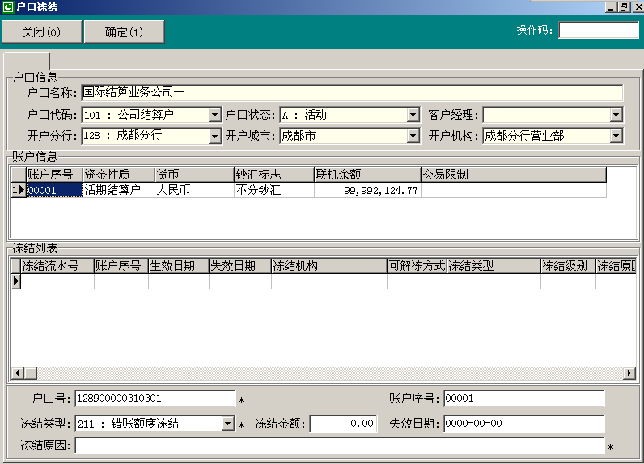

图8.1

###### （五）操作要点

1、在选择户口类冻结操作时，“账户序号”处一般应为空，系统默认对户口下所有账户（理财类账户除外）的交易进行限制，并将户口状态由“活动”变为“冻结”，且各账户的交易限制变为“禁止减少余额交易”。当“账户序号”处选定户口下某账户时，系统仅对该账户进行交易限制，户口状态不发生改变。

2、在选择额度类冻结操作时，“账户序号”为必输项，指明本次冻结操作的对象。

3、系统对各个冻结操作种类相互之间的叠加或排斥关系进行了控制。

4、有权机关额度冻结账户的最大金额=该账户的联机余额－透支额度－其他有权机关已冻结的额度。在具体操作时，其他种类的额度冻结（含预期类、预留类冻结额度）需进行相应的解冻。

###### （六）操作步骤

1、用户选择系统导航－客户管理－特殊业务－冻结/解冻/扣划－户口冻结或在“业务代码”处输入业务代码“1513”进入。

2、在“户口号”处录入户口号码，系统列示相关信息。

3、根据实际业务选择冻结类型。

4、录入冻结原因。

5、系统提示授权，弹出交互信息提示窗，主管同意后刷卡或输入密码。

6、打印：根据系统提示选择是否打印“冻结通知书”。

##### 四、户口解冻（业务代码1514）

###### （一）功能介绍

通过本功能解冻被户口类冻结或额度类冻结的户口。

###### （二）操作步骤

1、用户选择系统导航－客户管理－特殊业务－冻结/解冻/扣划－户口解冻或在“业务代码”处输入业务代码“1514”进入。

2、在“户口号”处录入户口号。

3、用光标在冻结列表中查询需要解冻的该笔业务双击确定，或在冻结流水号处手工输入。

4、手工录入解冻原因，系统提示授权，主管同意后刷卡或输入密码。

5、打印：根据系统提示选择是否打印“冻结通知书”。

##### 五、户口扣划（业务代码1515）

###### （一）功能介绍

通过该功能实现对户口下账户资金的扣划，包括有效冻结的户口。

###### （二）术语解释及参数说明

|  |  |
| --- | --- |
| 扣划方式 | 分为两种：  A：直接扣划，对无有效冻结的户口直接进行扣划  B：冻结后扣划，在不解冻冻结操作的前提下进行扣划。选择此方式时冻结流水号为必输项。 |
| 扣划金额 | 本次可以执行的扣划金额，   1. 直接扣划时，最大可扣划金额=可用额度－透支额度 2. 冻结后扣划时，最大可扣划金额=该笔冻结额度+可用额度－透支额度   3、不支持透支扣划 |
| 收款类型 | 定期类账户扣划中的字段，共有两种：  3：活期户，扣划的款项指定入在活期类账户中，当选择此类型时，转入户口号为必输项  4：销账单，将扣划的款项生成一张销账单 |
| 转入户口号 | 扣划款项转入的指定户口 |
| 扣划原因 | 手工录入，必输项，30个汉字。当执行有权机关司法扣划时务必录入有权机关名称，扣划通知书、民事裁定书等相关法律文书编号备查 |

###### （三）风险提示

1、通过本功能对理财类账户执行扣划操作时，务必核实当前联机余额。本功能中列示理财类账户的联机余额非当前余额，该类账户的当前余额需在银证通、银基通后台查询。

2、使用本功能扣划时，账户的“可用额度”不能理解为可扣划的金额，其中包含的“透支额度”为我行的信用额度，不在可扣划范围内。

###### （四）界面

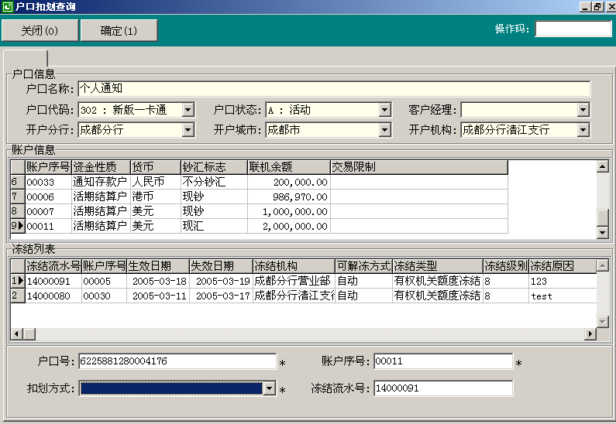

图8.1

###### （五）操作要点

1、有权机关扣划账户的最大金额=该账户的联机余额－透支额度－冻结额度中的其他有权机关冻结的额度。在具体操作时，其他种类的额度冻结（含预期类、预留类冻结额度）需进行相应的解冻。

2、定期账户扣划时遵循各个存款种类的支取规则，即：当整存整取、通知存款扣划时，若扣划后余额够上述存款种类要求的最低起存金额时，该余额继续以该存款种类的形式存在，当扣划后余额不够最低起存点时，系统提示并不能执行，此时须全额划出。当整存整取、通知存款、保险公司、社会保险、邮政储蓄、同业定期之外的其他定期账户（存款种类）被扣划部分金额时，系统提示不能执行，须全额划出。定期账户扣划时，实际扣划入账的金额含利息。

3、活期类账户扣划若需形成挂账单，可直接在“转入户口号”处输入挂账单的内部户口号。

4、通知存款扣划：

（1）在扣划画面中的“是否通知”标志指该账户下是否有过通知记录。凡是扣划款项中曾经存在已通知记录，该标志均应选择“是”。点击“通知查询”钮可查询此通知存款账户下的款项相关通知记录。

（2）部分扣划一笔通知存款时，其中已通知部分不能进行部分扣划。超过通知部分的扣划款项将会从此账户下并未通知的款项中扣除。

###### （六）操作步骤

1、用户选择系统导航－客户管理－特殊业务－冻结/解冻/扣划－户口扣划或在“业务代码”处输入业务代码“1515”进入。

2、在“户口号”处输入需要扣划的户口号，系统列示相关信息。

3、在账户信息列表中选择账户，双击鼠标确定或在“账户序号”处手工输入。

4、根据实际业务情况选择扣划方式。

5、活期类账户扣划系统切入“户口扣划”界面，定期类账户扣划系统切入“定期系统扣划”界面。

6、输入“扣划金额”，录入扣划原因，将扣划款项转入指定的户口或形成挂账单。

7、系统提示授权，主管同意后刷卡或输入密码。

8、打印：根据系统提示选择是否打印“扣划通知书”。

##### 六、户口冻结查询打印（业务代码1516）

###### （一）功能介绍

根据操作员权限不同，通过该功能实现查询一个机构或多个机构的户口冻结（含额度冻结）业务并打印业务报告。网点只能对本网点范围的冻结业务进行查询、打印，上级机构可以对所辖网点的结业务进行选择并查询、打印。

###### （二）术语解释及参数说明

|  |  |
| --- | --- |
| 状态 | 一笔冻结业务分为活动和结束两种状态 |

###### （三）操作要点

当不输入任何查询条件时，系统默认查询本网点当天所有类别的冻结业务，含当天已结束的冻结业务。

###### （四）操作步骤

1、用户选择系统导航－客户管理－特殊业务－冻结/解冻/扣划－户口冻结查询打印或在“业务代码”处输入业务代码“1516”进入。

2、输入查询条件，系统列示相关信息。

##### 七、户口扣划查询打印（业务代码1517）

###### （一）功能介绍

根据操作员权限不同，通过该功能实现查询一个机构或多个机构的扣划户口业务并打印业务报告。网点只能对本网点范围的扣划业务进行查询、打印，上级机构可以对所辖网点的扣划业务进行选择并查询、打印。

###### （二）操作要点

当不输入任何查询条件时，系统默认查询本网点当天所有类别的扣划业务。

###### （三）操作步骤

1、用户选择系统导航－客户管理－特殊业务－冻结/解冻/扣划－户口扣划查询打印或在“业务代码”处输入业务代码“1517”进入。

2、输入查询条件，系统列示相关信息。

##### 八、户口解冻查询打印（业务代码1518）

###### （一）功能介绍

根据操作员权限不同，通过该功能实现查询一个机构或多个机构的解冻户口（含额度解冻）业务并打印业务报告。网点只能对本网点范围的解冻业务进行查询、打印，上级机构可以对所辖网点的解冻业务进行选择并查询、打印。

###### （二）操作要点

当不输入任何查询条件时，系统默认查询本网点当天所有类别的解冻业务。

###### （三）操作步骤

1、用户选择系统导航－客户管理－特殊业务－冻结/解冻/扣划－户口解冻查询打印或在“业务代码”处输入业务代码“1518”进入。

2、输入查询条件，选择“确定”钮系统列示相关信息。

##### 九、户口冻结到期续冻（业务代码1519）

###### 功能介绍

通过该功能维护单位及个人户口冻结（含额度类冻结）到期日。

###### （二）术语解释及参数说明

|  |  |
| --- | --- |
| 术语名称 | 术语描述 |
| 延续冻结有效期至 | 原冻结到期日延续至的具体日期 |

###### （三）操作步骤

1、输入业务代码1519，进入户口冻结到期续冻功能。

2、输入户口号后回车，系统列示相关冻结信息。

3、在冻结列表内选择待续冻的冻结信息。

4、在“延续冻结有效期至”处输入原冻结到期日延续至的具体日期。

5、提交主管授权，授权通过后，续冻成功。系统打印续冻通知书。

6、本功能纳入柜员日结控制，日结码040。

#### 第九节 支取方式修改

##### 一、一卡通支取方式修改（业务代码1521）

###### （一）功能介绍

本功能用于旧系统移植到新系统的支取方式为“凭密码与开户证件交易”的一卡通的支取方式维护。可将一卡通的支取方式由“凭密码与开户证件交易”维护成“凭密码交易”。同时开通“凭密码交易”时可以办理业务的相应自助渠道。

###### （二）操作要点

1、本业务需客户本人持有效证件在开户网点办理。修改前支取方式为“凭密码与开户证件交易”的，客户需持户口开户证件办理。

2、“凭密码与开户证件交易”的一卡通，将支取方式维护成“凭密码交易”时，客户无须再次设置取款密码，系统默认为原取款密码。如客户忘记密码，则通过取款密码挂失解挂重置密码。

3、支取方式从“密码与开户证件并用”维护成“密码支取”后，回单上打印移植时系统记录的该卡的POS消费限额。经办员需请客户对此确认。

注：如客户如需对此限额进行修改，需到POS消费限额维护业务模块另外办理。

###### （三）操作步骤

1、用户选择系统导航－客户管理－特殊业务－支取方式修改－一卡通支取方式修改，或在“业务代码”处输入业务代码1521进入。

2、刷一卡通并手工输入一卡通户口号，屏幕上方显示户口信息。

3、选择支取方式验证框，请客户输入“交易密码”，用户手工输入持卡人证件国别地区、证件类型、证件号码、签发日期等选择“确定”。

4、在系统设定的支取方式中选择客户指定的“支取方式”。

5、如为黑名单客户显示黑名单情况，则要求主管授权。

6、打印：根据系统提示打印“储蓄特殊业务凭证”。

##### 二、存折支取方式修改（业务代码1522）

###### （一）功能介绍

提供活期存折不同渠道、不同支取方式的修改。

###### （二）操作要点

1、该业务需客户本人持有效身份证件在开户网点办理。

2、目前存折支取方式修改只提供三种选择：凭密码、图章印鉴、无限制。

3、在修改支取方式时，目前只提供柜面支取方式的修改，其他渠道的支取方式默认为凭取款密码暂不允许修改。

4、从未设置取款密码的存折要求将柜面支取方式修改成凭密码支取时，客户需设置新密码。一种渠道支取方式的修改不影响另外渠道上该支取方式的使用。如存折柜面支取方式由凭密码改为凭身份证，但不影响其在自助渠道上凭密码的使用。

5、如曾经设置过取款密码的存折要求将柜面支取方式改为凭密码支取，则无需客户再次设置，系统默认为是***曾经设置过的***密码。如客户忘记密码，则通过取款密码挂失解挂重置密码。

###### （三）操作步骤

1、用户选择系统导航－客户管理－特殊业务－支取方式修改－存折支取方式修改，或在“业务代码”处输入业务代码1522进入。

2、刷存折并手工输入存折户口号，屏幕上方显示户口信息。

3、选择支取方式验证框，请客户输入“交易密码”或验证支取方式，用户手工输入持卡人证件国别、证件类型、证件号码、签发日期等选择“确定”。

4、在系统设定的支取方式中选择客户指定的“支取方式”，如选择“B凭密码交易”，根据系统提示选择要求客户输入密码。

5、如为黑名单客户显示黑名单情况，则要求主管授权。

6、打印：根据系统提示打印“储蓄特殊业务凭证”。

##### 三、个人存单支取方式修改（业务代码1523）

###### （一）功能介绍

提供个人存单柜台渠道支取方式的修改。

###### （二）操作要点

1、同本节“存折支取方式修改”。

###### （三）操作步骤

1、用户选择系统导航－客户管理－特殊业务－支取方式修改－个人存单支取方式修改，或在“业务代码”处输入业务代码1523进入。

2、以下步骤同第二章第九节一、存折支取方式修改。

##### 四、单位活期户口支取方式修改（业务代码1524）

###### （一）功能介绍

通过该功能立即维护单位活期户口的开通渠道及渠道下的支取方式。目前可维护的开通渠道为柜台、自助终端、电话语音。

###### （二）操作要点

1、本功能操作范围：开户网点。

2、单位户口可维护的开通渠道中仅为：01：柜台、05：自助终端、06电话语音三种。可以通过本功能将单位户口下的05：自助终端、06电话语音两种渠道取消。（维护为：空）。

3、通过本功能可维护开通渠道的支取方式，例如将柜台的支取方式由“M：凭图章印鉴交易”维护为“N：凭电子印鉴交易”。

4、每种开户渠道适用不同的支取方式，系统进行了相应控制。例如“05：自助终端”、“06电话语音”两种渠道所适用的支取方式仅为：B：凭密码交易，当选择其他方式时，系统报错。

5、当单位户口在本功能维护柜台支取依据后，柜台支取依据立即改变，系统以新依据作为唯一判断方式。当一个单位户口存在通过？？？？功能实现的待生效预设交易时，不允许通过本功能修改柜台支取依据。

###### （三）操作步骤

1、用户选择系统导航－客户管理－特殊业务－支取方式修改－单位活期户口支取方式修改，或在“业务代码”处输入1524进入。

2、根据业务类型选择修改发起人类型。

3、在“户口号”处输入单位户口号，按回车键，系统列示相关信息。

4、修改发起人类型选择“C：客户发起”方式时，支取控件钮亮，选择支取控件钮，系统提示检查支取方式，当选择“N：未检查”时，授权的交互信息窗口会进行风险点提示。（当修改发起人类型选择“B：银行内部发起”时，无此步骤）。

5、根据实际业务修改开通渠道或支取方式。

6、选择“确定”钮，系统提示授权，主管同意后刷卡或输入密码。

7、打印：根据系统提示打印“特殊业务申请书”（打印回单仅限修改发起人类型为“C：客户发起”方式）。

##### 五、单位活期户口柜台支取方式预设（业务代码：1525）

###### （一）功能介绍

通过该功能预设维护单位活期户口的柜台支取方式。

###### （二）术语解释及参数说明

|  |  |
| --- | --- |
| 修改人发起类型 | 维护户口或账户信息的发起人：  B：银行内部发起，我行由于某种原因需要对某户口进行维护选择此种发起方式。  C：客户发起，客户要求我行对其开立的户口进行维护选择此种发起方式 |
| 生效日期 | 预设支取依据的生效日期，日初生效。 |
| 支取方式 | H：凭电子印鉴或电子签名交易，表示该户口的柜台依据既可以通过电子印鉴方式判断通过，也可以通过电子签名判断通过。两者为或的关系。  K：凭图章印鉴或电子签名交易，表示该户口的柜台依据既可以通过图章方式判断通过，也可以通过电子签名判断通过。两者为或的关系。  以上两种支取方式适用用于：单位变更支取依据后，存在变更前开具的一些票据（如支票）还在有效期内，须按照变更前的支取依据进行判断的情况。 |

###### （三）操作要点

1、本功能操作范围：开户网点。

2、仅用于单位户口柜台支取依据的预设修改。该功能主要用于单位变更支取依据后，存在变更前开具的一些票据（如支票）还在有效期内，须按照变更前的支取依据进行判断的情况。

3、预设日期应比照客户已签发票据的有效期设置，遵循既满足客户的业务要求，又规避风险的原则。

4、本功能纳入日结管理，日结代码030。

###### （四）操作步骤

1、用户选择系统导航－客户管理－特殊业务－支取方式修改－单位活期户口支取方式预设，或在业务代码处输入1525进入。

2、根据业务类型选择修改发起人类型。

3、在“户口号”处输入单位户口号。

4、按ENTER键，系统列示相关信息。

5、修改发起人类型选择“C：客户发起”方式时，支取控件钮亮，点击支取控件钮，系统提示检查支取方式，检查通过选择“Y：检查通过”并点击“确定”按钮。当选择“N：未检查”时，授权的交互信息窗口会进行风险点提示。（当修改发起人类型选择“B：银行内部发起”时，无此步骤）

6、根据实际业务输入支取方式及该方式的生效日期。

7、点击“增加”按钮。

8、点击“确定”按钮，系统提示授权信息。

9、主管同意后进行授权。

10、系统提示维护成功后，立即打印特殊业务申请书。（银行内部发起时，不打印特殊业务申请书。

##### 六、单位活期户口柜台支取方式预设取消（业务代码：1526）

###### （一）功能介绍

通过该功能取消预设维护的单位活期户口柜台支取方式。

###### （二）操作要点

1、本功能操作范围：开户网点。

2、本功能纳入日结管理，日结代码030。

###### （三）操作步骤

略

#### 第十节　修改/设置密码

功能说明：本节提供一卡通、存折、个人存单、公司卡的取款密码修改、查询密码设置等功能。

##### 一、一卡通取款密码修改（业务代码1531）

###### （一）功能介绍

通过输入正确的一卡通取款密码对取款密码进行重新设置。

###### （二）操作要点

1、该业务可在全行范围内办理。

2、修改取款密码时，客户设置的新密码不能与当前的取款密码、网上支付密码一致、不能和之前n个（n由系统设定）取款密码一致。

###### （三）操作步骤

1、用户选择系统导航－客户管理－特殊业务－修改/设置密码－一卡通取款密码修改或在“业务代码”处输入业务代码“1531”进入。

2、刷卡或手工输入卡号，屏幕上方显示户口信息。

3、请客户输入“旧密码”（原取款密码），设置“新密码”（新取款密码，输入两次）。

4、如为黑名单客户显示黑名单情况，则要求授权：是，刷卡或输入授权用户和密码，否，退出。

5、打印输出：根据系统提示打印“储蓄特殊业务凭证”。

##### 二、一卡通查询密码设置（业务代码1532）

###### （一）功能介绍

通过输入一卡通正确的取款密码对查询密码进行重新设置。

###### （二）操作要点

1、同第二章第十节一、一卡通取款密码修改。

###### （三）操作步骤

1、用户选择系统导航－客户管理－特殊业务－修改/设置密码－一卡通查询密码设置或在“业务代码”处输入业务代码“1532”进入。

2、以下步骤同第二章第十节一、一卡通取款密码修改。

##### 三、存折取款密码修改（业务代码1533）

###### （一）功能介绍

通过输入正确的存折取款密码对取款密码进行重新设置。

###### （二）操作要点

1、同第二章第十节一、一卡通取款密码修改。

###### （三）操作步骤

1、用户选择系统导航－客户管理－特殊业务－修改/设置密码－存折取款密码修改或在“业务代码”处输入业务代码“1533”进入。

2、以下步骤同第二章第十节一、一卡通取款密码修改。

##### 四、个人存单取款密码修改（业务代码1534）

###### （一）功能介绍

通过输入正确的个人存单取款密码对取款密码进行重新设置。

###### （二）操作要点

1、同第二章第十节一、一卡通取款密码修改。

###### （三）操作步骤

1、用户选择系统导航－客户管理－特殊业务－修改/设置密码－个人存单密码修改或在“业务代码”处输入业务代码“1534”进入。

2、以下步骤同第二章第十节一、一卡通取款密码修改。

##### 五、公司卡取款密码修改（业务代码1535）

###### （一）功能介绍

公司卡持卡人或单位人员用原取款密码修改成新的取款密码．免填单。

###### （二）操作要点

1、同第二章第十节一、一卡通取款密码修改。

###### （三）操作步骤

1、用户选择系统导航－客户管理－特殊业务－修改/设置密码－公司卡取款密码修改或在“业务代码”处输入业务代码“1535”进入。

2、以下步骤同第二章第十节一、一卡通取款密码修改。

3、打印：根据系统提示打印“公司卡特殊业务申请书”。

##### 六、公司卡取款密码重置（业务代码1536）

###### （一）功能介绍

单位人员持加盖单位印鉴的“公司卡特殊业务申请书”书面申请重置公司卡取款密码。

###### （二）操作要点

1、密码重置后，如由持卡人做过密码挂失，则作废。

2、密码重置后，如果是持卡人的密码挂失事后核查状态为“未核查”，则将持卡人密码挂失的事后核查记录状态改为“取消”。

3、密码重置后，如原持卡人办理业务的事后核查状态为“核查未通过”，则将持卡人密码挂失的事后核查记录状态改为“未通过后取消”。

###### （三）操作步骤

1、用户选择系统导航－客户管理－特殊业务－修改/设置密码－公司卡取款密码重置或在“业务代码”处输入业务代码“1536”进入。

2、刷卡或手工输入输入公司卡卡号，屏幕上方显示户口信息。

3、选择，验证单位印鉴。

4、操作员手工输入“经办人身份验证信息”，如姓名、证件国别、证件类型、证件号码、签发日期等，选择“确定”退出交换框。

5、请客户设置“新的取款密码”（新取款密码，输入两次）。

6、如手工输入卡号办理需进行复核，按F7系统跳出“现场复核”框，刷卡或输入复核用户和密码，输入取消挂失的公司卡号码，选择“确定”。

7、系统跳出“交互信息显示窗口”，选择“授权”，刷卡或输入授权用户和密码进行授权。

8、如为黑名单客户显示黑名单情况，则要求授权：是，刷卡或输入授权用户和密码，否，退出。

9、打印：根据系统提示打印“公司卡特殊业务申请书”。

##### 七、公司卡查询密码设置（业务代码1537）

###### （一）功能介绍

公司卡持卡人或单位人员用原取款密码设置新的查询密码．免填单。

###### （二）操作步骤

1、用户选择系统导航－客户管理－特殊业务－修改/设置密码－公司卡查询密码设置或在“业务代码”处输入业务代码“1537”进入。

2、以下步骤同第二章第十节一、一卡通取款密码修改。

3、打印：根据系统提示打印“公司卡特殊业务申请书”。

#### 第十一节 挂失申请书挂失

功能说明：通过本节功能对个人户口的书面挂失、密码挂失、损坏换卡等业务的挂失申请书进行挂失。

##### 一、一卡通挂失申请书挂失（业务代码1541）

###### （一）功能介绍

一卡通办理书面挂失、密码挂失、损坏换卡申请后，挂失申请书第一联丢失，本功能支持客户到柜面申请对挂失申请书进行挂失。取消或解挂时凭补制的挂失申请书第一联办理，原挂失申请书失效。

###### （二）操作要点

1、当一卡通从属的客户为黑名单客户时，须主管授权完成此项业务。

2、本功能的操作机构范围：原业务受理行/指定领卡行（解挂行）。

###### （三）操作步骤

1、用户选择系统导航－客户管理－特殊业务－挂失申请书挂失－一卡通挂失申请书挂失，或在“业务代码”处输入业务代码1541进入。

2、在“一卡通卡号”处输入户口号，按回车键，系统列示信息。

3、选择身份验证钮，系统弹出身份验证框，输入客户证件信息。

4、选择录入“申请书种类”。

5、如为黑名单客户显示黑名单情况，则要求授权：是，刷卡或输入授权用户和密码，否，退出。

6、如为“凭证书面挂失申请书”挂失，系统弹出收费信息窗收费。

7、打印：根据系统提示打印“个人账户挂失/换卡申请书”。

##### 二、存折挂失申请书挂失（业务代码1542）

###### （一）功能介绍

存折办理书面挂失、密码挂失申请后，挂失申请书第一联丢失，本功能支持客户到柜面申请对挂失申请书进行挂失。取消或解挂时凭补制的挂失申请书第一联办理，原挂失申请书失效。

###### （二）操作要点

1、同第二章第十一节一、一卡通挂失申请书挂失。

###### （三）操作步骤

1、用户选择系统导航－客户管理－特殊业务－挂失申请书挂失－存折挂失申请书挂失，或在“业务代码”处输入业务代码1542进入。

2、以下步骤同第二章第十一节一、一卡通挂失申请书挂失。

##### 三、个人存单挂失申请书挂失（业务代码1543）

###### （一）功能介绍

个人存单办理书面挂失、密码挂失申请后，挂失申请书第一联丢失，本功能支持客户到柜面申请对挂失申请书进行挂失。取消或解挂时凭补制的挂失申请书第一联办理，原挂失申请书失效。

###### （二）操作要点

1、同第二章第十一节一、一卡通挂失申请书挂失

###### （三）操作步骤

1、用户选择系统导航－客户管理－特殊业务－挂失申请书挂失－个人存单挂失申请书挂失，或在“业务代码”处输入业务代码1543进入。

2、以下步骤同第二章第十一节一、一卡通挂失申请书挂失。

##### 四、公司卡挂失申请书挂失（业务代码1544）

###### （一）功能介绍

公司卡办理书面挂失、密码挂失、损坏换卡申请后，挂失申请书第一联丢失，本功能支持客户到柜面申请对挂失申请书进行挂失。取消或解挂时凭补制的挂失申请书第一联办理，原挂失申请书失效。

###### （二）风险提示

当为持卡人办理方式时，必须为持卡人本人办理，系统未控制。

###### （三）操作要点

1、当公司卡从属的客户（持卡人或单位）为黑名单客户时，须主管授权完成此项业务。

2、本功能操作时无须刷卡。

3、本功能的操作机构范围：原业务受理行/指定领卡行（解挂行）。

4、办理人的类型必须与原挂失业务的办理人类型一致。

###### （四）操作步骤

1、用户选择系统导航－客户管理－特殊业务－挂失申请书挂失－公司卡挂失申请书挂失，或在“业务代码”处输入业务代码1544进入。

2、根据原挂失申请业务的办理人选择发起人。

3、在“公司卡卡号”处输入户口号，按回车键，系统列示信息。

4、选择身份验证钮（单位办理时为“支取控件钮”）。

5、输入身份验证的客户证件信息（单位办理检查印鉴）后，选择“确定”。

6、选择录入“申请书种类”。

7、打印：根据系统提示打印“公司卡挂失/换卡申请书”。

#### 第十二节 存款证明

功能说明：本节功能包括开立存款证明以及对开立的存款证明提前解冻。

##### 一、存款证明开立（业务代码1551）

###### （一）功能介绍

通过本功能为个人客户开立存款证明。

###### （二）风险提示

手工录入卡/折/单号时，系统不判断凭证禁用状态。

###### （三）术语解释及参数说明

|  |  |
| --- | --- |
| 起始凭证号/结束凭证号 | 存款证明书的凭证号码，须与开立的份数相符 |
| 存款证明截止日 | 是指存款证明书所证明的客户在我行存款的证明截止日期。此日期目前只能是开证日期或开证日期后的某个日期。截止日期等于开证日期时，资金不预留。截止日期大于开证日期时，系统自动将客户资金预留至截止日期。 |
| 开证金额 | “存款证明开立”界面中的字段，即开立存款证明书的金额。 |

###### （四）操作要点

1、“卡/折/单号”处录入的户口所从属的客户必须与开立存款证明的客户为同一客户。

2、“户口及账户信息”界面中，若不在开立存款证明书选用账户范围内的账户需用Delet键删除。

3、“存款证明开立”界面中，“开证金额”处用鼠标单击后可以修改金额，也可用“←”、“→”键将光标移到相应位置输入。

4、当客户为黑名单客户时，须主管授权完成此项业务。

5、当开立存款证明书的合计金额大于等于等值20万人民币时，须主管授权完成此项业务。

6、开立存款证明选定的账户，可来自不同的或相同的户口，开证金额可在允许范围内输入。目前系统不对开证的账户数进行控制，但因存款证明书账户列表栏最多不能多于五个账户。如果客户需要提供证明的账户超过五个时，需与客户确认，打印内容将无法打印在证明的账户列表栏内，经客户同意后，方可开立证明。

7、本功能仅支持现金或现金单方式收取相关费用。

8、对个人质押贷款的质押户口开立存款证明时，由于需要检查质押额度，开证日期为当日的情况下，系统对开证金额的处理为预留后立即解冻。开立证明成功后，质押户口中每个开立证明的账户，均产生一笔已经关闭的预留交易，金额等于开证金额。开证日期为当日之后时，系统控制与非质押户口相同。

###### （五）操作步骤

1、用户选择系统导航－客户管理－特殊业务－存款证明－存款证明开立，或在“业务代码”处输入业务代码1551进入。

2、录入或选择录入“证件国别”、“证件类别”、“证件号码”、“英文名”（或汉语拼音）、“证件签发日期”（非必输入项）、“起始凭证号”、“结束凭证号”、“存款证明截至日期”、“份数”等相关信息。

3、在“卡/折/单号”处输入用于开立存款证明书的户口号。

4、选择支取控件钮，待客户输入支取依据后确定。

5、选择“查询账户列表”钮，系统切入“户口及账户信息”界面。

6、选择需要的账户，用Delete键删除未选中的账户。

7、选择“确定”钮，系统切回“存款证明开立”界面。

8、根据实际业务，修改“开证金额”。

9、选择“确定”钮。（若客户还需使用其他户口的资金一并开立时，重复第3至第7步操作）

10、打印：根据系统提示打印“收费回单”、“开具立存款证明书申请书”、“存款证明书”。

##### 二、存款证明提前解冻（业务代码1552）

###### （一）功能介绍

通过本功能将开立的存款证明书撤消，并将预留的资金提前解冻。

###### （二）风险提示

执行此项功能前，请务必收齐原业务下已打印的存款证明书。

###### （三）操作要点

本功能在操作时可以不刷卡/折办理。

###### （四）操作步骤

1、用户选择系统导航－客户管理－特殊业务－存款证明－存款证明提前解冻或在“业务代码”处输入业务代码“1552”进入。

2、在“卡/折号”处输入存款证明书中列示的任一户口号，按回车键，系统列示户口相关信息。

3、选择支取控件钮，待客户输入该户口的支取依据后确定。

4、在“存款证明号”处输入存款证明书编号，按回车键，系统列示“存款证明账户信息”。

5、系统提示授权，主管同意后刷卡或输入密码。

6、打印：根据系统提示打印“特殊业务凭证”，保留一联银行留存。

##### 三、凭证内部更换（业务代码1553）

###### （一）功能介绍

因打印原因引起某份存款证明书不能使用时，可通过本功能打印新凭证予以更换。

###### （二）术语解释及参数说明

|  |  |
| --- | --- |
| 打印顺序号 | 一笔业务打印多份存款证明书时的顺序号。 |

###### （三）操作要点

操作本功能前，请务必核实需要更换凭证的打印顺序号。

###### （四）操作步骤

1、用户选择系统导航－客户管理－特殊业务－存款证明－凭证内部更换或在“业务代码”处输入业务代码“1553”进入。

2、输入“存款证明号”，按回车键，系统列示相关信息。

3、输入“旧凭证号”、“新凭证号”以及“打印顺序号”。

4、系统提示授权，弹出交互信息提示窗，主管同意后刷卡或输入密码。

5、打印：根据系统提示打印“特殊业务凭证”及“存款证明书”。

#### 第十三节 其他特殊业务

**功能说明**：本节功能主要包含了以下特殊业务：卡/折类户口的重写磁及激活功能、存折的补打及打印调整功能、卡折之间活期账户的移存功能以及单位户口的重置查询密码、修改支取依据、重开户口的功能。

##### 一、一卡通重写磁（业务代码1561）

###### （一）功能介绍

通过本功能对失磁的一卡通进行重写磁。

###### （二）风险提示

本功能必须本人办理，系统未控制。

###### （三）术语解释及参数说明

|  |  |
| --- | --- |
| 凭证号码 | 指8位卡号一卡通（若包含4位地区码，则卡号为12位）的凭证号码。系统在办理16位一卡通重写磁时，该栏目灰显。 |

###### （四）操作要点

1、“换卡次数”处按卡面上打印的换卡次数输入，系统会判断是否一致。

2、本功能操作范围：全总行。

3、在新系统上给旧系统卡写磁时，输入旧系统卡号后系统只显示部分户口信息，不显示账户信息。

4、系统对于旧卡写磁不做户口持有者的身份验证，但所有选项不能为空，可以任意输入。

5、16位卡号直接输入卡号，8位卡号必须将地区码与卡号同时输入。

###### （五）操作步骤

1、用户选择系统导航－客户管理－特殊业务－其他特殊业务－一卡通重写磁或在“业务代码”处输入1561进入。

2、在“一卡通卡号”处录入需要重写磁的一卡通卡号，按回车键，系统列示相关信息。

3、选择支取控件钮，待客户输入支取依据及身份验证信息后确定。

4、输入换卡次数。

5、系统提示授权，弹出交互信息提示窗，主管同意后刷卡或输入密码。

6、刷卡。

7、打印“特殊业务凭证”。

##### 二、一卡通激活（业务代码1562）

###### （一）功能介绍

对于通过代办人开立的一卡通或批量开立的一卡通卡，客户可通过本功能进行激活，并设置一卡通新的取款密码、查询密码。

###### （二）操作要点

1、本功能在操作时可不刷卡办理。

2、本功能的操作机构范围：全总行范围。

3、若客户属于黑名单客户，办理此业务需要授权。

4、客户可同时设置“取款密码”和“查询密码”，也可只设置“取款密码”不设置“查询密码”。

###### （三）操作步骤

1、用户选择系统导航－客户管理－特殊业务－其他特殊业务－一卡通激活或在“业务代码”处输入1562进入。

2、在“一卡通卡号”处输入需要激活的户口号，按回车键，系统列示相关信息。

3、选择支取控件钮，请客户输入密码信封上的密码。

4、通过加密键盘设置“取款密码”及“查询密码”。

5、打印：根据系统提示打印“特殊业务凭证”，保留一联银行留存。

##### 三、一卡通活期账户移存到存折（业务代码1563）

###### （一）功能介绍

本功能将一卡通下某币种活期账户的所有账务资料，含开户日期、币种、钞汇标志、余额、积数、当天和历史交易移入同一客户存折户口下。此业务可在任何网点办理，但移存后存折的开户网点仍为一卡通开户网点。

###### （二）风险提示

本功能必须本人办理。

###### （三）术语解释及参数说明

|  |  |
| --- | --- |
| 打印起始日期 | 该活期账户移存存折后，需要打印交易的起始日期。系统默认为该账户的开户日期。柜员也可以手工输入账户开户日期至办理业务日期之间的任何日期。 |
| 存折密码 | 转入存折的取款密码 |

###### （四）操作要点

1、“一卡通卡号”处必须刷卡录入。

2、“存折凭证号码”处手工录入。

3、本功能操作范围：全总行范围。

4、异地办理时，需收取异地特殊业务手续费。手续费只能通过现金或现金单收取。

5、移存时新开存折，不能移存到已开户的存折中。

###### （五）操作步骤

1、用户选择系统导航－客户管理－其他特殊业务－一卡通活期账户移存，或在“业务代码”处输入1563进入。

2、刷卡并录入卡号确定，系统列示相关信息。

3、按回车键或选择支取控件钮，待客户录入支取依据后输入证件号码。

4、账户列表中选择需要移存的活期账户，按回车键，显示该账户的账户代码、币种、钞汇标志。

5、输入新存折的凭证号码，按回车键，提示客户输入密码。

6、客户输入取款密码。

7、手工录入“打印起始日期”。

8、系统提示授权，主管同意后刷卡或输入密码。

9、打印：根据系统提示打印“收费回单”（异地办理时收取）、“存折”及“特殊业务凭证”。

##### 四、一卡通领卡/解挂行修改（业务代码1564）

###### （一）功能介绍

一卡通领卡/解挂行修改功能包括：

* 1. 一卡通书面挂失或损坏换卡指定领卡行后要求更换指定领卡行。
  2. 一卡通支取依据挂失指定解挂行后要求更换指定解挂行。

###### （二）风险提示

当“内部差错处理标志”为否时，本功能必须本人办理，系统未控制。

###### （三）术语解释及参数说明

|  |  |
| --- | --- |
| 内部差错处理标志 | N：否，客户要求修改时选用  Y：是，行内差错时选用 |

###### （四）操作要点

1、内部差错处理标志为否时的业务操作范围：原挂失(损坏)业务受理行及当前指定领卡行（解挂行）。此方式不需授权但需检查身份证明。

2、内部差错处理标志为是时的业务操作范围：受理范围须为该笔领卡解挂行维护业务的受理行。此方式需授权但不需检查身份证明。

3、操作成功后，若原指定的领卡机构已制卡，此时如凭证尚未到达领卡网点，则在入领卡网点机构箱时自动作废，如领卡网点已经领用，则在当前所属凭证箱自动作废。凭证的介质状态变为有证作废。

###### （五）操作步骤

1、用户选择系统导航－客户管理－特殊业务－其他特殊业务－一卡通领卡/解挂行修改或在“业务代码”处输入1564进入。

2、“一卡通卡号”处输入卡号，按回车键，系统列示相关信息。

3、选择“内部差错处理标志”。

4、选择身份验证钮，输入客户国别、身份证明类别、号码、签发日期等信息后确定。（内部差错处理标志为是时无此步骤）

5、选择操作种类。

6、选择新的指定领卡（解挂）行。

7、系统提示授权，主管同意后刷卡或输入密码。

8、打印：根据系统提示打印“储蓄特殊业务凭证”。

##### 五、旧集体开卡激活（业务代码1565）

###### （一）功能介绍

本功能是专门提供给新系统分行移植前在旧系统集体开户、没有设置取款密码的一卡通使用的。通过本功能将此类“一卡通”激活，同时设置取款密码、查询密码。

###### （二）风险提示

本功能必须本人办理。

###### （三）操作要点

1. 本功能的操作机构范围：新系统全总行范围。
2. 必须刷卡办理。
3. 必须输入正确的客户身份证件信息办理。
4. 若客户属于黑名单客户，办理此业务需要授权。
5. 客户可同时设置“取款密码”和“查询密码”，也可只设置“取款密码”不设置“查询密码”。

###### （四）操作步骤

1、用户选择系统导航－客户管理－其他特殊业务－旧集体开卡激活，或在“业务代码”处输入1565进入。

2、刷卡并录入卡号确定，系统列示相关信息。

3、按回车键或选择支取控件钮，经办员选择证件国别地区、证件类型，输入客户证件号码。

4、通过加密键盘设置“取款密码”及“查询密码”。

5、打印：根据系统提示打印“特殊业务凭证”，保留一联银行留存。

##### 六、存折重写磁（业务代码1571）

###### （一）功能介绍

通过本功能对失磁的存折进行重写磁。

###### （二）风险提示

本功能必须本人办理。

###### （三）操作要点

本功能操作范围：全行。

###### （四）操作步骤

1、用户选择系统导航－客户管理－特殊业务－其他特殊业务－存折重写磁或在“业务代码”处输入业务代码“1571”进入。

2、以下步骤同第二章第十三节一、一卡通重写磁。

##### 七、存折活期账户移存到一卡通（业务代码1573）

###### （一）功能介绍

本功能将存折下某币种活期账户的所有账务资料，含开户日期、币种、钞汇标志、余额、积数、当天和历史交易移入一卡通户口下。此业务只可在同一网点的同一客户号下的存折和一卡通之间办理。

###### （二）风险提示

本功能必须本人办理。

###### （三）操作要点

1、“存折号”处必须刷卡录入。

2、一卡通户口内必须无同资金性质、同币种、同钞汇标志的活期账户。

3、本功能操作范围：全行范围。

4、移存业务的卡、折必须从属同一客户、同一网点。

5、如果存折存在活动的关户限制，则不能办理移存。

###### （四）操作步骤

1、用户选择系统导航－客户管理－其他特殊业务－存折活期账户移存，或在“业务代码”处输入业务代码1573进入。

2、刷折并录入存折号后，系统列示相关信息。

3、按回车键或选择支取控件钮，待客户录入支取依据后输入证件号码。

4、输入一卡通的户口号码，按回车键。

5、系统提示授权，主管同意后刷卡或输入密码。

6、打印：根据系统提示打印“收费回单”（异地办理时收取）、“特殊业务凭证”。

##### 八、存折补打（业务代码1575）

###### （一）功能介绍

对于未打印的存折交易，通过此功能进行补打。

###### （二）操作要点

1、存折号必须刷折录入。

2、无须检查支取依据和验证身份。

3、如果该存折从属客户为黑名单客户，本操作需授权。

###### （三）操作步骤

1、用户选择系统导航－客户管理－其他特殊业务－存折补打或在“业务代码”处输入业务代码“1575”进入。

2、刷折并录入存折号确定，系统列示相关信息。

3、选择“打印”钮，系统提示打印信息。

##### 九、存折打印调整（业务代码1576）

###### （一）功能介绍

通过本功能可以在存折中指定的位置补打指定的交易记录，适用于存折某处打印的交易记录不清晰或打印原因造成不正常记录需重新补打的情况。本功能操作成功后需使用本节第七点存折补打功能进行打印。

###### （二）术语解释及参数说明

|  |  |
| --- | --- |
| 打印起始页号 | 存折上印刷的页号 |
| 打印起始行 | 对旧版存折指，每页右侧印刷的行序号  对新版存折指，每页为1-24行，在此范围内按顺序选择输入 |

###### （三）操作要点

1、在交易列表中找到补打交易的起始日期按回车或鼠标双击确定。系统将从选择的交易记录开始补打到当前最近一笔。

2、本功能操作范围：全总行范围。

3、未打印交易系统一直保存，只要未打印都可以通过存折补打补打出来。已打印的存折交易系统保留一个月，一个月之后不能再做存折打印调整。

###### （四）操作步骤

1、用户选择系统导航－客户管理－其他特殊业务－存折打印调整或在“业务代码”处输入业务代码“1576”进入。

2、刷折并录入存折号确定，系统列示相关信息。

3、选择开始打印的交易记录。

4、确定要打印的页号并输入到“打印起始页号”处，确定要打印的行号并输入到“打印起始行号”处。

5、系统提示授权，主管同意后刷卡或输入密码。

##### 十、公司卡重写磁（业务代码1581）

###### （一）功能介绍

通过本功能对失磁的公司卡进行重写磁。

###### （二）风险提示

当为持卡人办理方式时，必须为持卡人本人办理，系统未控制。

###### （三）操作要点

1、“换卡次数”处按卡面上打印的换卡次数输入，系统会判断是否一致。

2、本功能操作范围：持卡人办理时：全总行。单位办理时，主户口开户行。

###### （四）操作步骤

1、用户选择系统导航－客户管理－其他特殊业务－公司卡重写磁或在“业务代码”处输入业务代码“1581”进入。

2、选择办理人。

3、在“公司卡卡号”处录入需要重写磁的公司卡卡号，按回车键，系统列示相关信息。

4、选择支取控件钮，待客户输入支取依据（单位办理方式时检查支取依据）及身份验证信息后确定。

5、输入换卡次数。

6、系统提示授权，主管同意后刷卡或输入密码。

7、刷卡。

8、打印：根据系统提示打印“公司卡特殊业务申请书”。

##### 十一、公司卡激活（业务代码1582）

###### （一）功能介绍

通过本功能激活公司卡，并设置公司卡的取款密码及查询密码。客户免填单，可直接在柜台办理。

###### （二）操作要点

1、本功能在操作时无须刷卡。

2、本功能的操作机构范围：全总行范围。

3、若客户属于黑名单客户，办理此业务需要授权。

###### （三）操作步骤

1、用户选择系统导航－客户管理－其他特殊业务－公司卡激活或在“业务代码”处输入业务代码“1582”进入。

2、以下步骤同第二章第十三节二、一卡通激活。

##### 十二、公司卡领卡/解挂行修改（业务代码1584）

###### （一）功能介绍

公司卡挂失/损坏状态下修改指定领卡行/指定解挂行包括：

1. 公司卡持卡人书面挂失或损坏换卡指定领卡行后要求更换指定领卡行。
2. 公司卡持卡人密码挂失指定解挂行后要求更换指定解挂行。

该功能只能由持卡人填制“公司卡特殊业务申请书”办理，不能由单位办理。

###### （二）风险提示

当为持卡人办理方式时，必须为持卡人本人办理，系统未控制。

###### （三）操作要点

1、同第二章第十三节四、一卡通领卡解挂行修改。

###### （四）操作步骤

1、用户选择系统导航－客户管理－特殊业务－其他特殊业务－公司卡领卡/解挂行修改或在“业务代码”处输入业务代码“1584”进入。

2、以下步骤同第二章第十三节四、一卡通领卡解挂行修改。

3、系统执行成功，根据系统提示打印“公司卡特殊业务申请书”。

##### 十三、单位户口重置查询密码（业务代码1591）

###### （一）功能介绍

通过该功能重置单位客户自助终端及电话银行的查询密码。

###### （二）操作要点

本功能操作范围：开户网点。

###### （三）操作步骤

1、用户选择系统导航－客户管理－特殊业务－其他特殊业务－单位户口重置查询密码或在“业务代码”处输入业务代码“1591”进入。

2、在“户口号”处输入单位户口号，按回车键，系统列示相关信息。

3、选择支取控件钮，系统提示检查支取方式，检查通过选择“Y：检查通过”并选择“确定”钮。当选择“N：未检查”时，授权的交互信息窗口会进行风险点提示。

4、系统提示授权，主管同意后刷卡或输入密码。

5、打印：根据系统提示打印“特殊业务申请书”。

##### 十四、事后核查（业务代码1570）

###### （一）功能介绍

通过该功能对需事后核查的业务进行管理监督。

###### （二）术语解释及参数说明

|  |  |
| --- | --- |
| 修改状态 | 通过此项功能，经授权后可将事后核查状态从核查通过改成核查未通过或待核查，或将核查未通过改成核查通过或待核查。 |
| 核查说明 | 必输入项，是否核查通过均要输入 |
| 核查取消 | 该参数列示取消的需事后核查的业务 |

###### （三）操作要点

系统默认列示本网点受理的业务，也可选择输入机构号查询全行的事后核查业务，但柜员只能对本网点受理的业务进行核查及修改事后核查状态。可通过“核查日志”查询事后核查记录。

###### （四）操作步骤

1、用户选择系统导航－客户管理－特殊业务－事后核查或在“业务代码”处输入业务代码“1570”进入。

2、系统列示“待核查”状态的业务。

3、选定业务后，选择“核查”钮，系统切入核查待核查交易界面。

4、核查后录入核查结果并输入相关说明，选择“确定”钮，系统操作成功。

##### 十五、磁条检测（业务代码1580）

###### （一）功能介绍

检测卡/折磁条信息，便于用户予以核对

###### （二）操作步骤

1、用户选择系统导航－客户管理－特殊业务－磁条检测在“业务代码”处输入业务代码“1580”进入。

2、选择“确定”。系统提示“请刷卡/折”。

3、刷需测试磁条的卡/折。

4、如果刷卡，系统显示所刷卡的卡号、换卡次数。

5、如果刷折，系统显示所刷存折的账号、凭证号。

6、用户予以核对卡面、存折扉页的相关信息的相符性、及检测磁条是否有磁性。

#### 第十四节 自助转账协议管理

功能说明：本节功能针对个人客户签定、维护以及关闭各类型自助转账协议。

##### 一、签订ATM自助转账协议（业务代码1601）

###### （一）功能介绍

通过本功能签订ATM自助转账协议。

###### （二）风险提示

本功能必须由本人办理。

###### （三）术语解释及参数说明

|  |  |
| --- | --- |
| 每日转账限额 | 最大值人民币5000元 |

###### （四）操作步骤

1、用户选择系统导航－客户管理－协议管理－自助转账－ATM自助转账协议签订或在“业务代码”处输入业务代码“1601”进入。

2、刷卡并输入卡号，选择“确定”钮。

3、选择支取控件钮，待客户输入支取方式及身份验证信息后确定。

4、输入“每日转账限额”。

5、打印：根据系统提示打印“特殊业务凭证”。

##### 二、关闭ATM自助转账协议（业务代码1602）

###### （一）功能介绍

通过本功能关闭ATM自助转账协议。

###### （二）操作步骤

1、用户选择系统导航－客户管理－协议管理－自助转账－ATM自助转账协议关闭或在“业务代码”处输入业务代码“1602”进入。

2、刷卡并输入卡号，选择“确定”钮。

3、选择支取控件钮，待客户输入支取方式后确定。

4、打印：根据系统提示打印“特殊业务凭证”。

##### 三、ATM自助转账协议修改（业务代码1609）

###### （一）功能介绍

通过本功能修改ATM自助转账协议。

###### （二）风险提示

本功能必须由本人办理。

###### （三）操作步骤

1、用户选择系统导航－客户管理－协议管理－自助转账－修改ATM自助转账协议或在“业务代码”处输入业务代码“1609”进入。

2、刷卡并输入卡号，选择“确定”钮。

3、选择支取控件钮，待客户输入支取方式及身份验证信息后确定。

4、输入“每日转账限额”。

5、打印：根据系统提示打印“特殊业务凭证”。

##### 四、签订同一客户自助转账协议（业务代码1611）

###### （一）功能介绍

通过本功能签订同一客户下户口之间互转协议。

###### （二）风险提示

本功能必须由本人办理。

###### （三）操作要点

1、本功能业务操作范围：全总行范围。

2、当参加协议转账的户口其柜面支取依据不是凭密码支取时，仅限该户口的开户行办理此项业务。

3、签订协议的户口只能是同一客户号下的结算/外币存折、一卡通，以及户名、证件类型、证件号码相同的信用卡。

###### （四）操作步骤

1、用户选择系统导航－客户管理－协议管理－自助转账－同一客户自助转账协议签订，或在“业务代码”处输入业务代码1611进入。

2、输入客户证件号码、客户姓名。

3、选择“查找客户”钮，系统弹出“选择客户”对话框。

4、确认后选择“老客户”钮，系统切入“个人客户资料”查询界面。

5、核实后选择“关闭”钮，系统切回本功能界面。

6、按回车键，系统提示刷卡/折。（如果为信用卡，将光标移在“信用卡号”处。

1. 刷卡/折后，输入卡/折的户口号，选择“确定”钮，系统列示“户口信息”界面。

8、选择“确定”钮，系统返回本功能界面。

9、选择支取控件钮，待客户输入该户口支取依据后确定。

10、重复第6至第9步骤，录入其他签定协议的户口号。

11、打印：根据系统提示打印“自助转账服务申请表”。

##### 五、关闭同一客户自助转账协议（业务代码1612）

###### （一）功能介绍

通过本功能关闭同一客户下户口之间的互转协议。

###### （二）风险提示

本功能必须由本人办理。

###### （三）操作要点

1、本功能业务操作范围：全总行范围。

2、当输入的户口号其柜面支取依据不是凭密码支取时，仅限该户口的开户行办理此项业务。

3、关闭协议必须刷原协议中的任一户口。当为信用卡时，无须检查支取依据。

4、本功能的回单补打需在“回单综合查询打印（业务代码：1702）”功能中操作。

###### （四）操作步骤

1、用户选择系统导航－客户管理－协议管理－自助转账－同一客户自助转账协议关闭或在“业务代码”处输入业务代码“1612”进入。

2、输入客户证件号码、客户姓名。

3、选择“查找客户”钮，系统弹出“选择客户”对话框。

4、确认后选择“老客户”钮，系统切入“个人客户资料”查询界面。

5、核实后选择“关闭”钮，系统切回本功能界面。

6、选择对象类型。

7、按回车键，系统提示刷卡/折。

8、刷卡/折后，输入卡/折的户口号，选择“确定”钮，系统列示“户口信息”界面。

9、选择支取控件钮，待客户输入该户口支取依据后确定。

10、打印：根据系统提示打印“自助转账服务申请表”。

##### 六、同一客户自助转账协议中增加户口（业务代码1613）

###### （一）功能介绍

通过本功能在原自助转账协议中增加协议转账的户口。

###### （二）风险提示

本功能必须由本人办理。

###### （三）操作要点

1、本功能业务操作范围：全总行范围。

2、当输入的户口号其柜面支取依据不是凭密码支取时，仅限该户口的开户行办理此项业务。

3、增加协议户口必须刷原协议中的任一户口。当为信用卡时，无须检查支取依据。

4、新增户口只能是结算/外币存折、一卡通、信用卡。

###### （四）操作步骤

1、用户选择系统导航－客户管理－协议管理－自助转账－同一客户自助转账协议增加户口或在“业务代码”处输入业务代码“1613”进入。

2、输入客户证件号码、客户姓名“查找客户”。

3、在系统弹出“选择客户”界面确认后选择“老客户”钮，系统切入“个人客户资料”查询界面。

4、核实后选择“关闭”钮，系统切回本功能界面。

5、选择原协议对象类型。

6、按回车键，系统提示刷卡/折。

7、刷卡/折后，输入卡/折的户口号，选择“确定”钮，系统列示“户口信息”界面。

8、选择“确定”钮，系统返回本功能界面。

9、选择支取控件钮，待客户输入该户口支取密码后确定。

10、将光标移至新的协议对象户口号处，按回车键，系统提示刷卡/折。

11、刷卡/折后，输入卡/折的户口号，选择“确定”钮，系统列示“户口信息”界面。

12、选择“确定”钮，系统返回本功能界面。

13、选择支取控件钮，待客户输入该户口支取密码后确定。

14、系统提示授权，主管同意后刷卡或输入密码。

15、打印：根据系统提示打印“自助转账服务申请表”。

##### 七、同一客户自助转账协议中删除户口（业务代码1614）

###### （一）功能介绍

通过本功能在原自助转账协议中删除协议转账的户口。

###### （二）风险提示

本功能必须由本人办理。

###### （三）操作要点

1、本功能业务操作范围：全总行范围。

2、当输入的户口号其柜面支取依据不是凭密码支取时，仅限该户口的开户行办理此项业务。

###### （四）操作步骤

1、用户选择系统导航－客户管理－协议管理－自助转账－同一客户自助转账协议删除户口或在“业务代码”处输入业务代码“1614”进入。

2、输入客户证件号码、客户姓名。

3、选择“查找客户”钮，系统弹出“选择客户”对话框。

4、确认后选择“老客户”钮，系统切入“个人客户资料”查询界面。

5、核实后选择“关闭”钮，系统切回本功能界面。

6、按回车键，系统提示刷要删除的卡/折。

7、刷卡/折后，输入卡/折的户口号，选择“确定”钮，系统列示“户口信息”界面。

8、选择“确定”钮，系统返回本功能界面。

9、选择支取控件钮，待客户输入该户口支取密码后确定。

10、系统提示授权，主管同意后刷卡或输入密码。

11、打印：根据系统提示打印“自助转账服务申请表”。

##### 八、签订他人/他行自助转账协议（业务代码1621）

###### （一）功能介绍

通过本功能签订向他人户口自助转账的协议。

###### （二）风险提示

本功能必须由本人办理。

###### （三）操作要点

* 1. 本功能仅对人民币业务有效。
  2. 本功能操作范围：全总行范围。
  3. 每日限额最大录入范围为5000元。

###### （四）操作步骤

1、用户选择系统导航－客户管理－协议管理－自助转账－签定他人/他行自助转账协议或在“业务代码”处输入业务代码“1621”进入。

2、刷卡并录入卡号确定，系统列示相关信息。

3、选择支取控件钮，待客户输入支取依据及身份验证信息后确定。

4、在“转入户口”处录入转入户口号，在“确认转入户口”处重复录入转入户口号。

5、转入户口是他行客户，在“转入户口属于他行”选择并录入“开户行”及开户地。（转入户口为我行客户，无此步骤）

6、录入“每日限额”和“每月限额”。

7、选择“确定”钮，系统提示授权，主管同意后刷卡或输入密码。

8、打印：根据系统提示打印“自助转账服务申请表”。

##### 九、关闭他人/他行自助转账协议（业务代码1622）

###### （一）功能介绍

通过本功能关闭向他人户口自助转账的协议。

###### （二）操作要点

本功能操作范围：全总行范围。

###### （三）操作步骤

1、用户选择系统导航－客户管理－协议管理－自助转账－关闭他人/他行自助转账协议或在“业务代码”处输入业务代码“1622”进入

2、刷卡并录入卡号确定，系统列示相关信息。

3、选择支取控件钮，待客户输入支取依据后确定。

4、在“转入户口”处录入转入户口号。

5、选择“转入户口类型”。

6、打印：根据系统提示打印“自助转账服务申请表”。

##### 十、修改他人/他行自助转账协议（业务代码1629）

###### （一）功能介绍

通过本功能修改向他人户口自助转账的协议。

###### （二）风险提示

本功能必须由本人办理。

###### （三）操作要点

1、本功能操作范围：全总行范围。

2、若“转入户口”的从属客户在“个人客户维护”功能中修改了客户名称，不会同时变更本协议中该户口的名称，须通过本功能对户口名称进行修改。

###### （四）操作步骤

1、用户选择系统导航－客户管理－协议管理－自助转账－修改他人/他行自助转账协议或在“业务代码”处输入业务代码“1629”进入

2、刷卡并录入卡号确定，系统列示相关信息。

3、选择支取控件钮，待客户输入支取依据及身份验证信息后确定。

4、根据实际业务修改相应内容。

5、选择“确定”钮，系统提示授权，主管同意后刷卡或输入密码。

6、打印：根据系统提示打印“自助转账服务申请表”。

#### 第十五节 专业版管理

**功能说明**：本节介绍业务平台涉及网上个人银行专业版业务的各项功能的使用步骤和说明。分为文件证书申请、移动证书申请、银行卡关联、信用卡关联、银行卡撤销关联、功能维护、证书作废、证书查询和协议查询九大功能模块。

本节中的一卡通如无特别指明均指包括“一卡通”普卡、“一卡通”金卡、“金葵花卡”在内的借记卡。。

##### 一、文件证书申请（业务代码1631）

###### （一）功能介绍

文件证书申请（1631）项目位于专业版管理（1630）模块下，通过本功能可以实现客户申请网上个人银行专业版文件证书，并生成授权码。

###### （二）操作要点

1. 客户申请文件数字证书时可提交1至5张本人一卡通或以本人为持卡人的公司卡进行申请（含同城和异地）。
2. 文件证书申请可以跨地区申请，跨新旧系统申请。
3. 如客户已成功申请文件数字证书，但因文件数字证书损坏或其他原因导致无法使用专业版功能时，需按照文件数字证书申请流程重新申请。
4. 客户已成功申请文件数字证书且已获取授权码，必须于30天内上网确认，过期则授权码失效，需按照文件数字证书申请流程重新申请。
5. 客户尚未上网确认但遗失授权码，或上网确认时输入授权码错误5次，需按照文件数字证书申请流程重新申请。
6. 含公司卡的数字证书在个人银行专业版上只能显示个人卡信息，公司卡信息只能在电子商务专业版上使用。
7. 申请公司卡专业版文件证书时，系统会自动检查该公司卡是否开通了专业版功能，如果未开通，将无法申请。

###### （三）操作步骤

1. 用户审核客户填写的一式两联“招商银行网上个人银行证书申请书”（以下简称“证书申请书”）、及银行卡和客户本人身份证原件。
2. 用户选择系统导航－客户管理－协议管理－专业版管理－文件证书申请或在“业务代码”处输入业务代码“1631”进入。
3. 用户核对客户身份证件后选择客户身份证件国别和证件类别，输入证件号码和证件签发日期，并输入客户姓名。
4. 用户点击“联系资料”键，系统会根据用户输入的证件资料与客户名寻找相对应的客户号并取出客户号的联系资料，将客户在“证书申请书”上填写的客户资料与系统取出的资料核对，需要维护的点击“维护资料”进行维护更新。
5. 若用户将客户证件资料或客户名输入错误，系统则会提示“未找到匹配的客户号，请检查输入的客户证件号资料！如输入无误，是否新开客户号？”此时用户需选择“否”并重新输入正确的客户证件资料与客户名。
6. 若客户未在新系统开立客户号，使用旧系统一卡通申请证书，系统也会提示“未找到匹配的客户号，请检查输入的客户证件号资料！如输入无误，是否新开客户号？”此时用户需选择“是”并给该客户开立新客户号，录入相关客户资料。
7. 在“关联银行卡卡号”栏刷卡并输入银行卡卡号。
8. 按回车键或点击，进入支取方式录入界面，请客户输入一卡通或公司卡的取款密码。
9. 若客户同时持多张一卡通来申请文件数字证书，用户在“关联银行卡卡号”栏依次逐张刷卡完成。

10、部输入完毕后在“关联卡号列表（DEL删除记录）”下会显示出客户所申请证书的银行卡卡号，若因客户原因需取消某张银行卡的证书申请，可先选中该银行卡卡号，按DEL键删除申请记录。

11、全部银行卡核实完成后，选择“确定1”按钮结束操作。

12、若系统提示客户一卡通取款密码错误，用户可以双击该卡号后点击,进入支取方式界面请客户重新输入取款密码。

13、打印：根据系统提示打印“招商银行网上个人银行证书申请表”。

14、用户在证书申请书上加盖储蓄业务章将客户留存联交给客户；证书申请书银行留存联在日终时作为一笔030非资金业务纳入日结。

##### 二、移动证书申请（业务代码1632）

###### （一）功能介绍

移动证书申请（1632）项目位于专业版管理（1630）模块下，通过本功能可以实现客户申请网上个人银行专业版移动证书。

###### （二）操作要点

1、客户申请移动数字证书时可提交1至5张本人一卡通或以本人为持卡人的公司卡进行申请（含同城和异地）。

2、移动证书可以跨地区申请，跨新旧系统申请。

3、移动证书卡可以更名申请，即原A客户的A户名移动证书作废后，原移动证书卡可给B客户以B户名重新申请移动证书。

4、申请移动数字证书需向客户收取移动证书卡工本费（暂定人民币88元），用户可根据客户意愿选择现金收取或卡内转账，如果是一卡通和公司卡一起申请时客户可选择现金收取或一卡通卡内转账，如果是公司卡申请移动证书则只能选择现金方式收取。若免收费系统将提示要求授权。

5、客户持原移动证书卡重新申请移动证书则免收证书卡工本费，“收费”处无论选中还是选空系统都不会收费，且无需授权。

6、客户若遗失移动证书卡，或者人为损坏移动证书卡并经银行检测确定该卡物理性能失效后，需更换证书卡重新申请移动数字证书并再次收取工本费。

7、若移动证书卡表面完整，经银行检测移动证书卡为物理性能损坏，需更换证书卡重新申请移动数字证书，并免收取移动证书卡工本费。

1. 移动证书卡表面完整，经银行检测移动证书卡物理性能正常，并发现证书不存在，则无须更换移动证书卡以原移动证书卡重新申请移动数字证书，并免收取移动证书卡工本费。
2. 户已成功申请移动数字证书且已获取授权码，必须于30天内上网确认，过期则授权码失效，需按照移动数字证书申请流程重新申请。

10、尚未上网确认但遗失授权码，或上网确认时输入授权码错误5次，需按照移动数字证书申请流程重新申请。

11、客户原先申请过文件证书，在原证书有效的情况下再申请移动证书，若新申请的银行卡中有原证书中关联卡，证书将自动覆盖原文件证书并将原证书下所有银行卡挪到新申请的移动证书下。

12、含公司卡的数字证书在个人银行专业版上只能显示个人卡信息，公司卡信息只能在电子商务专业版上使用。

13、申请公司卡专业版移动证书时，系统会自动检查该公司卡是否开通了专业版功能，如果未开通，将无法申请。

###### （三）操作步骤

1. 用户审核客户填写的一式两联“证书申请书”、及银行卡和客户本人身份证原件。
2. 用户选择系统导航－客户管理－协议管理－专业版管理－移动证书申请或在“业务代码”处输入业务代码“1632”进入。
3. 同文件证书申请步骤3-10。
4. 用户在“移动证书KEY号”栏输入移动证书凭证号。
5. 若客户属于免收费客户则在“是否收费”处选“否”，收费客户则在“是否收费”处选“是”。系统默认状态为收费。
6. 全部银行卡核实完成后，按确定键结束操作。免收费客户则系统自动弹出“交互信息显示窗口”提示“签发新USBKEY时，如果不收费，则需现场授权”。收费客户则系统自动弹出“交互信息显示窗口”提示“收费”，用户可根据客户意愿选择现金收取或卡内扣取，点击确定键完成收款界面。
7. 若系统提示客户一卡通取款密码错误，用户可以双击该卡号后点击，进入支取方式界面请客户重新输入取款密码。
8. 打印：根据系统提示打印“招商银行网上个人银行证书申请表”、“招商银行个人银行业务收费凭证”。
9. 用户在证书申请书上加盖储蓄业务章将客户留存联交给客户；证书申请书银行留存联在日终时作为一笔030非资金业务纳入日结。

###### （四）证书状态的分类

1、按证书有效性分类

1. 有效数字证书：已签发待下载状态和已下载正常使用状态。
2. 无效数字证书：已申请待启用状态、已启用待签发状态和已作废状态。

2、按证书存储介质分类

1. 文件证书：以文件作为数字证书存储介质的证书。
2. 移动证书：以USB KEY作为数字证书存储介质的证书。

###### （五）证书覆盖关系

|  |  |  |
| --- | --- | --- |
| 柜面证书覆盖关系 | | |
|  | 申请文件证书 | 申请移动证书 |
| 原有效文件证书 | 系统提示：“客户已有有效文件证书，是否覆盖？”确认后自动覆盖原文件证书。 | 此次申请的银行卡中有原文件证书中关联卡。系统提示：“客户已有有效文件证书，此次申请的银行卡中有原文件证书中关联卡，是否覆盖原文件证书并将原文件证书下所有关联卡挪到移动证书下？” |
| 此次申请的银行卡中没有原文件证书中关联卡。系统提示：“客户已有有效文件证书，是否覆盖？”确认后自动覆盖原文件证书。 |
| 原无效文件证书 | 系统无提示，直接覆盖原无效文件证书。 | 系统无提示，直接覆盖原无效文件证书。 |
| 原有效移动证书 | 系统提示：“客户已有有效移动证书，无法覆盖。” | 系统提示：“客户已有有效移动证书，是否覆盖？”确认后自动覆盖原移动证书。 |
| 原无效移动证书（已申请待启用状态和已启用待签发状态） | 系统提示：“客户已有无效移动证书，是否覆盖？” 确认后覆盖原无效移动证书。 | 系统无提示，直接覆盖原无效移动证书。 |
| 原无效移动证书（已作废状态） | 系统无提示，直接覆盖原无效移动证书。 | 系统无提示，直接覆盖原无效移动证书。 |
| 原有效移动证书，  原有效文件证书 (移动证书复制) | 系统提示：“客户已有有效移动证书，无法覆盖。” | 系统提示：“客户已有有效移动证书，是否覆盖？”确认后自动覆盖原文件证书与移动证书。 |
| 网上银行专业版（客户端）证书覆盖关系 | | |
|  | 更新文件证书 | 更新移动证书 |
| 原有效移动证书，  原有效文件证书 (移动证书复制) | 允许更新  更新后的文件证书与原移动证书仍然有效。 | 允许更新  更新后的移动证书与原文件证书仍然有效。 |

##### 三、银行卡关联（业务代码1634）

###### （一）功能介绍

银行卡关联（1634）项目位于专业版管理（1630）模块下，通过本功能可以实现客户成功申请并已上网确认专业版文件或移动数字证书后，增加在网上个人银行专业版中进行操作的一卡通或公司卡。

###### （二）操作要点

* 1. 关联银行卡每次最多申请5张本人一卡通或以本人为持卡人的公司卡（含同城和异地）。
  2. 银行卡关联可以跨地区关联，跨新旧系统关联。
  3. 因客户证件升位等原因，造成客户在办理银行卡关联时，关联卡证件号与原证书证件号不一致，从而找不到有效证书，无法关联。为了方便客户关联增加专业版证书兼容功能。

即：1）15位证件银行卡可以关联18位证件证书。

2）18位证件银行卡可以关联15位证件证书。

* 1. 若客户关联银行卡时，证书系统中既有15位证件证书也有18位证件证书则根据证书有效性、证件位数及号码相同原则进行关联。

即：首先判断哪个证书有效，若二个证书都为有效状态，再判断哪个证书证件号码、位数与关联卡证件号码、位数一致，一致的优先关联。

* 1. 客户成功申请增加关联银行卡并获取授权码后，30日内必须上网确认，过期则授权码失效，需要到我行重新申请关联。
  2. 未上网确认但遗失授权码，或上网确认时输入授权码错误5次，需到我行重新申请关联。
  3. 含公司卡的数字证书在个人银行专业版上只能显示个人卡信息，公司卡信息只能在电子商务专业版上使用。
  4. 公司卡进行关联证书时应已经成功开通了公司卡的专业版协议，申请时公司卡必须有完整的持卡人信息，如果没有必须事先维护

###### （三）操作步骤

1. 用户审核客户填写的一式两联“证书申请书”、及银行卡和客户本人身份证原件。
2. 用户选择系统导航－客户管理－协议管理－专业版管理－银行卡关联或在“业务代码”处输入业务代码“1634”进入。
3. 用户核对客户身份证件后选择客户身份证件国别和证件类别，输入证件号码和证件签发日期。
4. 用户在“关联银行卡卡号”刷卡并输入证书关联银行卡卡号。
5. 按回车键或点击，进入支取方式录入界面，请客户输入一卡通或公司卡的取款密码。
6. 打印：根据系统提示打印“招商银行网上个人银行证书申请表”。
7. 用户在证书申请书上加盖储蓄业务章将客户留存联交给客户；证书申请书银行留存联在日终时作为一笔030非资金业务纳入日结。

##### 四、信用卡关联（业务代码1635）

###### （一）功能介绍

信用卡关联（1635）项目位于专业版管理（1630）模块下，通过本功能可以使客户在已成功申请并上网确认专业版文件或移动数字证书后，将客户本人的招商银行信用卡添加到专业版中使用。

###### （二）操作要点

1. 关联信用卡每次只能申请一张信用卡，信用卡可以是我行任一网点申请的信用卡，但必须该客户名下有一张一卡通已申请招商银行个人银行专业版并已成功启用。
2. 因客户证件升位等原因，造成客户在办理信用卡关联时，信用卡证件号与原证书证件号不一致，从而找不到有效证书，无法关联。为了方便客户关联增加专业版证书兼容功能。

即：1）15位证件信用卡可以关联18位证件证书。

2）18位证件信用卡可以关联15位证件证书。

1. 客户成功申请关联信用卡并获取授权码后，30日内必须上网确认，过期则授权码失效，需要到我行重新申请关联。
2. 未上网确认但遗失授权码，或上网确认时输入授权码错误5次，需到我行重新申请关联。

###### （三）操作步骤

1. 用户审核客户填写的一式两联“证书申请书”、及信用卡和客户本人身份证原件。
2. 用户选择系统导航－客户管理－协议管理－专业版管理－信用卡关联或在“业务代码”处输入业务代码“1635”进入。
3. 用户核对客户身份证件后选择客户身份证件国别和证件类别，输入证件号码和证件签发日期。
4. 用户在“信用卡号”刷信用卡并输入证书关联信用卡卡号。
5. 在“查询密码”按回车键，请客户输入“信用卡”的查询密码。
6. 核实完成后，选择“确定1”按钮结束操作。
7. 打印：根据系统提示打印“招商银行网上个人银行证书申请表”。
8. 用户在证书申请书上加盖储蓄业务章将客户留存联交给客户；证书申请书银行留存联在日终时作为一笔030非资金业务纳入日结。

##### 五、银行卡撤销关联（业务代码1639）

###### （一）功能介绍

银行卡撤销关联（1639）项目位于专业版管理（1630）模块下，通过本功能可以撤销已申请专业版的银行卡的关联关系。

###### （二）操作要点

1、撤销银行卡关联，包括公司卡和一卡通。

2、撤销公司卡的关联可由持卡人办理，也可由单位办理。

3、如果是持卡人办理，需由持卡人亲自持卡办理，办理时需验证持卡人身份证件以及公司卡取款密码。可以在已上新系统的任何网点办理。

4、如果是单位办理，需由单位有关人员凭加盖单位印鉴的特殊业务申请书办理，系统需提示核验单位印鉴，只能在公司结算账户的开户行办理。

5、个人银行卡或单位卡（持卡人办理）撤销关联必须填写证件信息。

###### （三）操作步骤

**公司卡撤销关联（单位办理）**

1. 用户审核客户填写的一式两联“公司卡特殊业务申请书”，并审核单位印鉴。
2. 用户选择系统导航－客户管理－协议管理－专业版管理－银行卡撤销关联或在“业务代码”处输入业务代码1639进入。
3. 用户在“银行卡卡号”处刷卡或手工输入银行卡卡号，按回车键，系统自动显示公司卡相关信息。
4. 用户可在“是否单位办理”中选择“是”，选择按钮，验证单位印鉴及输入经办人信息。
5. 选择“确定1”按钮结束操作，打印“公司卡特殊业务申请书”。
6. 用户将特殊业务申请书客户回单联交给客户；银行留存联在日终时作为一笔030非资金业务纳入日结。

**公司卡撤销（持卡人办理）**

1. 用户审核客户填写的一式两联“公司卡特殊业务申请书”、待撤公司卡和客户本人身份证原件。
2. 用户选择系统导航－客户管理－协议管理－专业版管理－银行卡撤销关联或在“业务代码”处输入业务代码1639进入。
3. 用户在“银行卡卡号”处刷卡，按回车键，系统自动显示公司卡相关信息。
4. 用户可在“是否单位办理”中选择“否”，选择按钮，验证公司卡的取款密码。
5. 用户按客户证件资料选择客户国别及证件类型，输入证件号码与证件签发日。
6. 核实完成后，选择“确定1”按钮结束操作，打印“公司卡特殊业务申请书”。
7. 用户将特殊业务申请书客户回单联交给客户；银行留存联在日终时作为一笔030非资金业务纳入日结。

**个人卡撤销**

1. 用户审核客户待撤销银行卡和客户本人身份证原件。
2. 用户选择系统导航－客户管理－协议管理－专业版管理－银行卡撤销关联或在“业务代码”处输入业务代码1639进入。
3. 用户在“银行卡卡号”处刷卡，按“回车”键，系统自动显示一卡通相关信息。
4. 用户在“是否单位办理”中选择“否”，选择按钮，验证一卡通的取款密码。
5. 用户按客户证件资料选择客户国别及证件类型，输入证件号码与证件签发日。
6. 核实完成后，选择“确定1”按钮结束操作，打印“招商银行储蓄特殊业务凭证”。
7. 用户在特殊业务凭证上加盖储蓄业务章将客户留存联交给客户；特殊业务凭证银行留存联在日终时作为一笔030非资金业务纳入日结。

##### 六、功能维护（业务代码1636）

###### （一）功能介绍

功能维护（1636）项目位于专业版管理（1630）模块下，通过本功能客户可开通、维护和关闭公司卡专业版功能（功能内容包括网上支付、转账汇款、限额，目前仅提供网上支付功能是否开通设置）。

公司卡客户必须先通过功能维护开通专业版功能，然后申请个人数字证书（如果持卡人是个人专业版用户，已有有效个人数字证书则可不申请），最后将公司卡关联在持卡人个人数字证书上才能正常使用。

###### （二）操作要点

* 1. 该功能只能由单位凭加盖印鉴的公司卡特殊业务申请书办理，用户也只能处理属于本机构的单位卡网上支付功能的维护，即主户口所在行。
  2. 单位开卡时未开通，可通过该功能在开卡后再开通公司卡的专业版网上支付功能

###### （三）操作步骤

1、用户审核客户填写的一式两联“公司卡特殊业务申请书”，并审核单位印鉴。

2、用户选择系统导航－客户管理－协议管理－专业版管理－功能维护或在“业务代码”处输入业务代码“1636”进入。

* 1. 或输入单位卡卡号，回车后，显示单位卡相关信息。
  2. 择按钮，验证单位印鉴及输入经办人信息。
  3. 据客户申请，在“专业版功能操作”选择确认开通、维护或关闭。
  4. 据客户申请，功能项中的网上支付标志选择是或否。

7、系统提示授权，授权通过后，维护设置成功。

8、打印：根据系统提示打印“公司卡特殊业务申请书”。

9、用户将特殊业务申请书客户回单联交给客户；银行留存联在日终时作为一笔030非资金业务纳入日结。

##### 七、证书作废（业务代码1637）

###### （一）功能介绍

证书作废（1637）项目位于专业版管理（1630）模块下，通过本功能可以实现客户作废个人数字证书，关闭证书对应的个人银行专业版协议。

###### （二）操作要点

1. 办理作废文件或移动数字证书，客户仅需提供其证书项下任意一张一卡通或公司卡。
2. 柜面证书作废可以作废任一种状态的证书。
3. 客户若原申请的为移动证书，后又在专业版客户端上进行过移动证书复制文件证书，则客户会有原移动证书和复制产生文件证书共两个有效数字证书，若仅作废其中一种证书，其个人银行专业版协议不会关闭；分别作废后才关闭其个人银行专业版协议，用户在为这类客户办理证书作废时要询问清楚具体作废的证书类型。
4. 客户可通过在我行营业网点储蓄前台或网上个人银行（专业版）网页作废文件或移动数字证书。
5. 移动证书作废后移动证书卡可以再次申请或更名申请。

###### （三）操作步骤

1. 用户审核客户填写的一式两联“证书申请书”、银行卡和客户本人身份证原件。
2. 用户选择系统导航－客户管理－协议管理－专业版管理－证书作废或在“业务代码”处输入业务代码1637进入。
3. 用户核对客户身份证件后选择客户身份证件国别和证件类别，输入证件号码和证件签发日期。
4. 用户在“银行卡卡号”处刷卡并输入证书作废银行卡卡号。
5. 按回车键或点击，进入支取方式录入界面，请客户输入一卡通或公司卡的取款密码。
6. 用户在“证书类别”处选择客户作废的证书类别。
7. 核实完成后，选择“确定1”按钮结束操作。
8. 客户作废文件证书若还有移动证书，系统会弹出“交互信息显示窗口”提示：文件证书作废，客户还有移动证书。反之亦然。
9. 打印：根据系统提示打印“招商银行网上个人银行证书申请表”。
10. 户在证书申请书上加盖储蓄业务章将客户留存联交给客户；证书申请书银行留存联在日终时作为一笔030非资金业务纳入日结。

##### 八、证书查询（业务代码1633）

###### （一）功能介绍

证书查询（1633）项目位于专业版管理（1630）模块下，通过本功能用户可以根据银行卡号、客户名等客户资料查询到客户的关联卡信息及证书状态信息。

###### （二）操作要点

1、证书查询可以查询新旧系统中专业版证书状态信息。

2、按客户号与按证件号查询可以查询到客户专业版证书状态信息、USBKEY号以及该证书下关联的银行卡卡号。

3、卡号查询可以查询专业版证书状态的详细信息。

###### （三）操作步骤

###### 查询USBKEY号及关联银行卡号

1、用户选择系统导航－客户管理－协议管理－专业版管理－证书查询或在“业务代码”处输入业务代码1633进入。

2、用户在“按客户号”中“客户号”栏外输入客户号，或在“按证件号”中输入客户证件信息及姓名。

3、核实无误后，选择“查询5”按钮显示USBKEY号以及该证书下关联的银行卡卡号。

###### 查询专业版证书信息

1. 户选择系统导航－客户管理－协议管理－专业版管理－证书查询或在“业务代码”处输入业务代码1633进入。
2. 用户在“按银行卡号”中“银行卡卡号”栏外输入银行卡号。
3. 核实无误后，选择“查询5”按钮。
4. 系统提示授权，授权通过后显示该客户专业版证书的详细信息。

##### 九、协议查询（业务代码1638）

###### （一）功能介绍

协议查询（1638）项目位于专业版管理（1630）模块下，通过本功能可以实现用户查询到客户有效证书下任一张卡的功能开通状态。

###### （二）操作要点

1、目前该功能仅能查询申请过专业版的新系统一卡通和公司卡。旧系统一卡通和信用卡无法查询协议。

2、协议查询仅凭一卡通或公司卡卡号即可完成，无需客户取款密码。

###### （三）操作步骤

1、用户选择系统导航－客户管理－协议管理－专业版管理－证书作废或在“业务代码”处输入业务代码1638进入。

2、用户在“户口号”处手工输入证书申请银行卡卡号。

3、核实完成后，选择“确定1”按钮结束操作。

4、系统核对客户银行卡卡号无误后，显示该卡协议情况。

#### 第十六节 集团协议转账

集团协议转账子系统是我行推出的一项专为集团客户定做的资金汇划业务，本节主要介绍了集团协议转账业务在新系统中的操作方式及维护、查询方法。

##### 一、集团协议签署经办（业务代码1665）

###### （一）功能介绍

通过本功能签署集团转账协议，完成经办步骤。

###### （二）风险提示

1、集团协议转账方式六、七，协议本身只起到备忘、注释的功能，不能控制交易，故用户在操作时需自己去判断协议的内容并手工执行，并在执行后在“集团协议手工维护”业务代码（1695）中进行登记。

2、集团转账协议由转出方客户与其开户机构签署。

3、集团转账协议只能与其开户机构（主户口管理行）签署。

###### （三）术语解释及参数说明

|  |  |
| --- | --- |
| 协议转账类型 | 1、逐笔交易结转转出：当“转出户”收到一笔款项时，系统实时将该笔交易的款项从“转出户”转到“转入户”。  2、定期余额结转转出：在协议指定的时刻，检查“转出户”账户余额，根据协议指定的保底金额，将多出保底金额部分从“转出户”转到“转入户”。  3、定期补足余额：在协议指定的时刻，检查“转入户”账户余额，根据协议指定的保底金额，将少于保底金额部分从“转出户”转到“转入户”。  4、区别付方结转转出：协议模式四与协议模式一，除了区分付款方的方式不一样以外，其余完全相同。协议模式四为当款项来源的付款方是母公司（转入方）时不触发协议。  5、实时逐笔转入：当“转入户”需要对外支付款项时，如果账户余额足够支付则从该账户支付，如果不足，先将差额部分从“转出户”转到“转入户”，再从“转入户”对外支付。  6、完全手工控制：当其它协议种类都无法满足客户的特定要求，为了保留客户，采用手工方式查看协议是否满足条件和手工办理业务。  7、半自动手工控制：客户的协议是定期协议，可以由电脑自动触发，但办理业务的指示较为特殊，种类1-5的电脑全自动的协议种类都无法满足客户的特定要求。为了保留客户，采用由电脑查看协议是否满足条件，生成触发记录后，由操作员手工办理业务。 |
| 冻结转账标志 | 已经冻结了的账户，是否还可转账收款。 |
| 额度限制类型 | 即是否进行名义额度限制，就是子公司在母公司的头寸限制（子公司上划给总公司累计额度，子公司对外付款时候，不能超过这个额度）。主要用于转账类型5。 |
| 渠道限制类型 | 控制哪个渠道来用钱才发行。  0无限制：任何渠道要扣子公司的钱，都去母公司要。  1集团支付渠道限制：除了集团支付渠道来的其他渠道要扣子公司的钱，才去母公司要。主要用于转账类型5。 |

###### （四）操作要点

1、集团协议转账新分行至新分行和新分行到旧分行之间的资金汇划渠道略有不同，会产生不同的会计分录。

2、本功能需要经过异步复核。

###### （五）操作步骤

1、用户选择系统导航－客户管理－协议管理－集团协议转账－集团协议签署经办或在“业务代码”处输入业务代码1665进入。

2、按照操作提示录入转入方和转出方相关信息。

3、选择“协议转账类型”。

4、系统根据所选择的“类型”展示不同录入项，用户选择录入。

5、如果签订了“协议转账类型六、七”，则展现“触发条件”和“办理业务提示”，用户根据和客户签订的具体协议内容录入。

6、备注，其他备忘事项，可录入100个汉字。

7、如客户存在黑名单客户等受限因素，需要进行同步授权。

8、经办成功，产生“协议号”。

##### 二、集团协议签署复核（业务代码1666）

###### （一）功能介绍

对集团协议签署经办的复核，协议复核用户和协议签署的经办人员不可为同一人。

###### （二）操作步骤

1、用户选择系统导航－客户管理－协议管理－集团协议转账－集团协议签署复核或在“业务代码”处输入业务代码“1666”进入。

2、用户录入查询条件后选择“查询”按钮检索需要复核集团协议转账记录或直接选择“查询”按钮选择复核记录。

3、选定需复核的记录，选择“明细（6）”或双击记录条可查看协议签署经办的详细记录。选择“复核”进行复核。

4、与“协议”原本核对后，选择“确定（1）”按钮，复核成功。

##### 三、集团协议签署取消（业务代码1669）

###### （一）功能介绍

对集团协议签署经办成功但尚未进行复核的记录取消。

###### （二）操作要点

1、已经复核的业务不能进行取消。

2、取消业务的经办用户必须为原集团协议签署的经办用户。

###### （三）操作步骤

1、用户选择系统导航－客户管理－协议管理－集团协议转账－集团协议签署取消或在“业务代码”处输入业务代码“1669”进入。

2、录入查询条件后选择“查询（5）”按钮检索需取消的协议经办记录，双击记录条或选择“明细（6）”按钮和进行明细核对。

3、选定记录条，选择“取消”按钮，系统展示协议经办的明细内容，用户核对正确后，选择“确定（1）”按钮。

4、签署放弃成功。

##### 四、集团协议修改经办（业务代码1675）

###### （一）功能介绍

通过本功能对已经复核成功的集团协议内容进行修改维护。

###### （二）操作要点

1、修改集团协议转账内容后如原协议已经生效则必须同时维护其生效日。

2、修改后必须换人进行异步复核。

###### （三）操作步骤

1、用户选择系统导航－客户管理－协议管理－集团协议转账－集团协议修改经办或在“业务代码”处输入业务代码“1675”进入。

2、录入需修改的协议记录条件进行查询或直接选择查询按钮列示全部的集团协议记录，

3、双击选定的记录条或选择“明细（6）”按钮可查看协议详细内容。

4、确定需修改的协议记录后，选定记录条，选择“修改”按钮，系统根据不同协议类型展示不同的可维护字段界面。

5、根据维护申请进行修改，修改完毕，确定后退出。

##### 五、集团协议修改复核（业务代码1676）

###### （一）功能介绍

通过本功能对集团协议的修改进行复核。

###### （二）操作步骤

1、用户选择系统导航－客户管理－协议管理－集团协议转账－集团协议修改复核或在“业务代码”处输入业务代码“1676”进入。

2、录入拟复核的修改经办记录检索值查询经办修改记录，选择“查询（5）”后系统列示所有满足条件的待复核记录列表，此时记录当中“维护类型”为“修改”，业务状态为“待复核”。

3、选定需复核的协议列表，双击或选择“明细（6）”按钮可查询待复核协议的详细内容。

4、选择“复核”按钮，对照修改协议申请，核查账户信息和协议内容均无误后选择确定，修改复核成功。

##### 六、集团协议修改取消（业务代码1679）

###### （一）功能介绍

通过本功能取消集团协议修改经办成功但尚未复核的记录。

###### （二）操作步骤

1、用户选择系统导航－客户管理－协议管理－集团协议转账－集团协议修改取消或在“业务代码”处输入业务代码“1679”进入。

2、录入拟取消记录检索值查询经办已修改的经办记录，选择“查询（5）”后系统列示所有满足条件的可取消记录列表，记录列表当中“维护类型”为“修改”，业务状态为“待复核”。

3、选定拟取消的的协议列表，双击或选择“明细（6）”按钮可查询协议的详细内容。

4、选择“取消”按钮，系统显示协议的详细内容，无误后，选择“确定（1）”，取消修改成功。

##### 七、集团协议终止经办（业务代码1685）

###### （一）功能介绍

通过本功能终止已经建立的集团协议，该功能需复核后方能生效。

###### （二）操作步骤

1、用户选择系统导航－客户管理－协议管理－集团协议转账－集团协议终止经办或在“业务代码”处输入业务代码“1685”进入。

2、录入拟终止协议的协议号或其他检索值查询已建立的集团协议，选择“查询（5）”后，系统显示满足查询条件的协议记录列表。

3、选定须终止的协议记录，业务状态标志为“生效”，双击记录条或选择“明细（6）”按钮可查询协议详细内容。

4、确认所选协议记录无误后，选择“终止”按钮，系统展示该协议详细内容供用户核对。

5、核对无误，选择“确定（1）”按钮，集团协议终止经办成功。

##### 八、集团协议终止复核（业务代码1686）

###### （一）功能介绍

通过本功能复核已经完成集团协议终止经办步骤的业务，使集团协议终止正式生效。

###### （二）操作步骤

1、用户选择系统导航－客户管理－协议管理－集团协议转账－集团协议终止复核或在“业务代码”处输入业务代码“1686”进入。

2、录入拟终止协议的协议号或其他检索值查询已建立的集团协议，选择“查询（5）”后，系统显示满足查询条件的协议记录列表（见图）。

3、选定须终止的协议记录，维护类型为“终止”，业务状态为“待复核”，双击记录条或选择“明细（6）”按钮可查询协议详细内容。

4、确认所选协议记录无误后，选择“复核（10）”按钮，系统展示该协议详细内容供用户再次核对。

5、核对无误，选择“确定（1）”按钮，集团协议终止复核成功，集团协议终止正式生效。

##### 九、集团协议终止取消（业务代码1689）

###### （一）功能介绍

通过本功能对已完成集团协议终止经办步骤，但尚未复核的业务进行取消，本交易是集团协议终止经办的逆交易。

###### （二）操作步骤

1、用户选择系统导航－客户管理－协议管理－集团协议转账－集团协议终止取消或在“业务代码”处输入业务代码“1689”进入。

2、录入拟取消终止协议的协议号或其他检索值，选择“查询（5）”后，系统显示满足查询条件的协议记录列表，维护类型为“终止”，业务状态标志为“待复核”。

3、选定须取消终止的协议记录，双击记录条或选择“明细（6）”按钮可查询协议详细内容。

4、选择“取消（10）”按钮，系统展示拟取消协议的详细内容供用户再次核对，核对无误后，选择“确定（1）”，集团协议终止取消成功。

##### 十、集团协议手工维护经办（业务代码1695）

###### （一）功能介绍

通过该功能对签订集团协议6、7的业务进行登记，起到备查的作用。

###### （二）风险提示

1、本功能只是对“手工控制”型的集团协议所触发的交易起一个登记备查的作用，不起任何逻辑控制。

2、本操作需要进行复核才能生效。

###### （三）操作步骤

1、当网点发生按照集团转账协议6、7中所规定的客户转账交易时。

2、用户选择系统导航－客户管理－协议管理－集团协议转账－集团协议手工维护经办或在“业务代码”处输入业务代码“1695”进入。

3、录入拟手工维护协议的协议号或其他检索值查询已建立的协议转账类型为“完全手工控制”集团协议，选择“查询（5）”后，系统显示满足查询条件的协议记录列表。

4、选定须进行维护的协议记录，选择“明细（6）”按钮可查询协议详细内容。

5、选择“经办（10）”按钮，系统弹出手工维护经办窗口，用户在维护“处理结果”框中录入本次交易处理具体操作方式和结果。

6、录入完毕，选择“确定（1）”，经办成功。

##### 十一、集团协议手工维护复核（业务代码1696）

###### （一）功能介绍

通过本功能和集团协议手工维护进行复核。

###### （二）操作步骤

1、用户选择系统导航－客户管理－协议管理－集团协议转账－集团协议手工维护复核或在“业务代码”处输入业务代码“1696”进入。

2、录入拟复核的手工维护协议的协议号或其他检索值查询已完成经办步骤的协议手工维护记录，选择“查询（5）”后，系统显示满足查询条件的协议记录列表。

3、选定须进行维护的协议记录，业务状态标志为“待复核”，双击记录列表可查询协议的“账户信息”、“协议内容”及手工维护经办的“处理结果”。

4、选择“复核（10）”按钮，系统展示该协议详细内容和经办处理结果供用户核对。

5、核对无误后，选择“确定（1）”按钮，复核成功。

##### 十二、集团协议手工维护取消（业务代码1699）

###### （一）功能介绍

通过本功能取消已经完成集团协议手工维护经办步骤而尚未进行复核的交易。

###### （二）操作步骤

1、用户选择系统导航－客户管理－协议管理－集团协议转账－集团协议手工维护取消或在“业务代码”处输入业务代码“1699”进入。

2、录入拟取消的手工维护协议的协议号或其他检索值查询已完成经办步骤的协议手工维护记录，选择“查询（5）”后，系统显示满足查询条件的协议记录列表。

3、选定须取消的协议维护记录，业务状态标志为“待复核”，双击记录列表可查询协议的“账户信息”、“协议内容”及手工维护经办的“处理结果”。

4、选择“放弃（10）”按钮，系统展示拟取消手工维护记录协议的明细内容和维护的“处理结果”供用户再次核对。

5、核对无误，选择“确定（1）”，取消成功。

##### 十三、集团协议查询（业务代码1668）

###### （一）功能介绍

通过本功能查询本网点有关户口的集团协议的内容、状态及维护历史，并可对协议生效期内的转账历史和手工维护历史进行查询。

###### （二）术语解释及参数说明

|  |  |
| --- | --- |
| 业务状态 | 0初始：协议已签署未复核。  1生效：签署复核完毕，且在有效期内。  2处理中：协议已修改未复核、已终止未复核、已作手工维护未复核。  3终止：协议已终止  4作废：签署经办后放弃。 |
| 转账历史 | 即生效的协议合同所触发的转账历史交易 |
| 实时取转 | 取实时发生的最新交易,相当于刷新功能。 |
| 维护历史 | 协议的维护日志 |
| 协议维护类型 | 1签订：签署集团转账协议，包括经办和复核、取消状态  2修改：修改集团转账协议，包括经办和复核、取消状态  3暂停：暂时未开通  4终止：已经终止协议 |
| 手工处理历史 | 指协议转账类型6、7的人工交易处理结果历史查询 |

###### （三）操作要点

1、集团协议手工处理历史查询只限于转账类型6、7（手工控制）协议。

###### （四）操作步骤

1、用户选择系统导航－客户管理－协议管理－集团协议转账－集团协议查询或在“业务代码”处输入业务代码“1668”进入。

2、输入查询检索条件后选择“查询（5）”按钮，选定所要查询的记录列表，选择“明细（6）”或双击记录条可查看协议的详细内容。

3、选定所要查询的记录列表，选择“明细（6）”或双击记录条可查看协议的详细内容。

4、转账历史查询。

（1）选定所要查询的转账协议记录条后，选择“转账历史（11）”按钮，切换到转账历史查询界面，

（2）系统自动带入转账协议的协议号，选择“实时取转（7）”可取最新交易数据，录入查询的其他检索条件后，选择“查询（5）”，系统展示满足查询条件的记录列表。

（3）选择“明细（6）”按钮可查询转账交易明细的账户信息和交易内容。

5、维护历史查询

（1）选定所要查询的转账协议记录条后，选择“维护历史（12）”按钮，切换到集团协议维护历史查询窗口。

（2）系统自动带入转账协议的协议号，录入查询的其他检索条件后，选择“查询（5）”，系统展示满足查询条件的记录列表，维护类型列示其中。

（3）选定所要查询的记录列表，选择“明细（6）”或双击记录条可查看协议的账户信息和协议内容。

6、手工处理历史查询

（1）在集团协议查询窗口中，选择协议转账类型为“6完全手工控制”及其他条件作为检索值查询记录列表。

（2）执行查询功能，系统列出满足查询条件的记录列表，选定所要查询的记录列表，选择“明细（6）”或双击记录条可查看协议的账户信息和协议内容。

（3）选择“手工处理历史（13）”按钮，系统切换至手工处理历史查询窗口。

（4）系统自动带入转账协议的协议号，录入查询的其他检索条件后，选择“查询（5）”，系统展示满足查询条件的记录列表，

（5）选择“明细”查询，系统列示该协议的账户信息、协议内容及手工维护的处理结果。

##### 十四、集团协议维护历史查询（业务代码1678）

见第二章第十六节十三、集团协议查询（1668）－维护历史查询。

##### 十五、集团协议转账历史查询（业务代码1688）

见第二章第十六节十三、集团协议查询（1668）－转账历史查询。

##### 十六、集团协议手工处理历史查询（业务代码1698）

见第二章第十六节十三、集团协议查询（1668）－手工处理历史查询。

#### 第十七节 人民币集团资金余额管理

##### 一、协议综合管理（业务代码1691）

###### 功能介绍

通过本功能建立 、维护母公司和子公司协议（经办），并可对母子公司协议进行维护和查询。

###### （二）术语解释及参数说明

|  |  |
| --- | --- |
| 协议状态 | 指协议（合同）本身的状态，  有效：协议一旦签订成功即为有效，而不论其是否已经终止。  建立中：协议已经签订，但尚未进行复核或确认。  删除：协议签订经办后，复核（确认）方退回，经办人员再行删除 |
| 协议执行状态 | 集团资金余额管理协议在执行运转过程中的状态  有效：协议已经正式开始生效执行  待生效：协议尚未复核（确认）或复核后未到生效时间  已失效：协议已经被终止不再执行  已删除：协议被复核（确认人员）退回后撤销删除。 |
| 业务状态 | 即事件状态。业务经办流程中的状态  生效，待复核，待修改，撤销 |
| 冻结转账标志 | 系统默认为是，母公司若发生户口冻结，子公司仍将上划款项。 |
| 现金回流方式 | 收入户口的资金上划方式。 |
| 留底金额 | 子公司上划资金时的留存资金，只限于收入户口定时上划资金使用。 |
| 支付额度使用类型 | 1、子公司上存资金：即子公司上划母公司的收入资金减去其从母公司划回的支出资金，形成的可使用额度。  2、无限额：子公司可以在母公司的可用额度内支付。  3、单笔限额：单笔最大可支付额度，不包含关系。例如单笔额度为10000元，最大可支付金额为9999.99元。（此处系统上最好改成无限额+单笔限额）  4、子公司上存资金+单笔限额：总量按上存资金，单笔按单笔限额。 |
| 建立日期 | 柜员经办成功的日期。 |
| 生效日期 | 协议执行状态变更为“有效”的日期 |
| 有效期至 | 书面协议上签署的截止有效期。但到达该日期时，系统并不终止协议，仅为提示。默认取值99991231。 |
| 终止日期 | 协议被终止的日期，必须大于或等于当前日期。如终止日期为0606日，协议将在0606日的24点被终止。 |
| 开始（结束）日期 | 按协议生效日期进行查询。 |
| 子公司协议序号 | 由五位数字组成，系统自动根据建立的先后顺序生成，用于定位子公司协议。 |
| 子公司协议展示序号 | 由5位字符组成，手工输入，为空时默认子公司协议序号。用于公司内部按自行分类标准编制使用。 |

###### （三）风险提示

1、已经终止或删除的协议不得进行维护；

2、母子公司协议中的户口信息不得进行维护；

3、母公司协议终止后，子公司协议将同步终止，操作时需谨慎；

4、子公司如需要单方面终止协议，可向其开户行提交申请，并由其开户行通过新系统查询查复功能通知其母公司开户行，由其母公司开户行发起子公司协议终止。

###### （四）界面

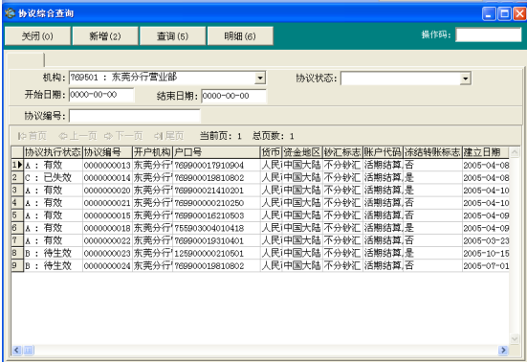

###### （五）操作要点

1、一期集团资金余额管理协议的签订，子公司支付方式限于“额度式”，收支户口相同，且母子公司开户行须均为已上新系统机构。

2、协议的有效期结束，并不代表协议的终止，在人民币集团资金余额管理中，协议的有效期只代表协议的阶段期限，客户如需要终止母（子）公司协议，需单独提出申请。

3、母公司协议可维护项目为：生效日期、有效期至。母、子公司协议生效后，该协议的生效日期不能进行维护。未生效时，可以维护。其中母公司协议的生效日期不能延后维护，维护生效日期提前时不能小于系统当前日期。

4、签订人民币集团资金余额管理协议的母子公司，不得同时签有集团协议转账和网银集团支付协议。

5、如果子公司选择定时上划资金，每月不得超过10天（含）。

6、母公司协议的生效日不得小于签约当日。子公司协议的生效日不得小于等于签约当日。如果选择实时上划资金，系统将在协议正式生效日的上日日终自动上划子公司收入户口余额资金，并计入子公司上存资金额度中。

7．留底资金将首先用于对外支付，差额部分再向母公司请款。

8、母子公司协议可以同时经办，但只有母公司协议复核完成后，子公司协议方能进行复核。

###### （六）操作步骤

1、母公司开户行经办人员根据客户提交的人民币集团资金余额管理协议文本，确认为本行客户后，选择“集团资金余额管理协议综合管理”模块中“新增（2）”功能，建立集团母公司协议。

2、按照系统提示录入母公司户口相关信息。

3、录入完毕后，点击“确定（1）”按钮，母公司协议经办完毕，产生母公司协议号，业务状态为待复核，协议执行状态为“待生效”。系统切换到协议明细界面。

4、点击“建子公司协议（7）”继续建立子公司协议。

5、按照协议文本和系统提示录入子公司协议信息，如客户有特殊情况需要记录，录入备注信息。

6、点击“确定（1）”提交，协议待子公司开户行确定后生效。

7、母公司协议维护和终止

7.1、在协议综合管理中，点击“查询（5）”按钮，找到需要维护的母公司协议记录。

7.2、选定待维护的母公司协议记录，点击“明细（6）”按钮进入协议明细信息界面。

7.3、点击“协议维护（3）”按钮，按照界面提示进行母公司协议的维护。

7.4、维护完毕，点击“确定（1）”，提交进行复核。

7.5、如需要终止母公司协议，则在母公司协议明细中选择“终止协议（9）”，录入终止的日期，授权后协议到期终止。

8、子公司协议维护和终止

8.1、在协议综合查询中确定需修改的子公司协议所对应的母公司协议后，点击“明细（6）”按钮。

8.2、系统展示该母公司下全部的子公司协议。

8.3、选择所需维护的子公司协议，点击“子公司明细（8）”按钮，进入子公司协议明细界面。

8.4、点击“修改（3）”按钮，按照界面提示进行修改。

8.5、维护完毕，点击“确定（1）”，提交子公司开户行进行确定。

8.6、子公司协议如需要终止，则由母公司开户行经办人员在子公司协议明细中点击“终止协议（9）”，录入终止日期，点击“确定（1）”，提交子公司开户行进行确定，子公司开户行确定后，协议终止成功。

##### 二、复核母公司协议（业务代码1646）

###### （一）功能介绍

通过本功能复核（含协议被退回经办修改后重新提交的协议）集团资金余额管理母公司协议，复核后在生效日，协议项目正式启用。

###### （二）操作步骤

1、用户选择母公司协议复核，或在“业务代码”栏输入1646进入。

2、点击“查询（5）”按钮，查询到待复核的母公司协议信息。

3、执行“复核（7）”步骤，按照协议文本内容和界面提示，复核母公司协议信息。

4、录入需复核内容结束后，点击“确定（1）”，复核完毕。

5、复核不通过，系统将提示不符字段，可察看“母公司协议维护明细”中经办录入内容，如确认系经办人员录入错误，点击“退回经办（7）”。

6、本功能操作成功后，纳入柜员日结管理，日结代码040。

##### 三、子公司协议确定（业务代码1656 ）

###### （一）功能介绍

通过本功能对已在母公司开户行签约的子公司协议进行确定（复核），确定生效后，协议开始运作。

含子公司协议被确定行退回，重新修改再提交的协议信息。

###### （二）风险提示

协议如退回后，系统一方面会给母公司经办信息提示，同时为防止因经办行没有收到信息而耽误修改协议时间，子公司协议确定行应电话通知经办行相关人员。

###### （三）界面

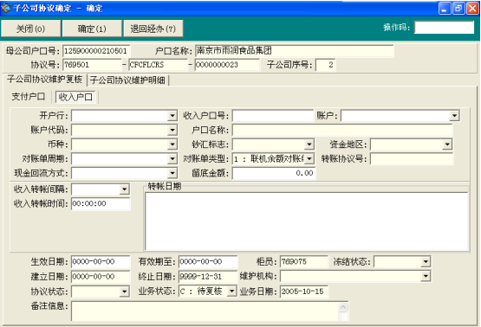

###### （四）操作要点

如子公司协议确定日已超过协议的生效日，协议确定时系统将按实际确定当天日期生效。

###### （五）操作步骤

1、用户选择子公司协议确定，或在“业务代码”栏输入1656进入。

2、点击“查询（5）”按钮，系统列出所有本机构待复核的人民币集团资金余额管理子公司协议。

3、对照文本协议，选择待复核的记录，点击“复核（7）”按钮，进入确定界面。

4、按照协议和界面提示，复核子公司协议。

5、录入需复核内容结束后，点击“确定（1）”，复核完毕，协议确定通过。

6、复核不通过，系统将提示不符字段，可察看“子公司协议维护明细”中经办录入内容，如确认系经办人员录入错误，点击“退回经办（7）”。

7、本功能操作成功后，纳入柜员日结管理，日结代码040。

##### 四、母公司协议经办修改（业务代码1645）

###### （一）功能介绍

通过本功能对母公司协议复核时退回的信息进行修改，并重新进行提交复核。

###### （二）操作要点

1、只能对本机构经办被退回的协议进行修改，系统默认查询条件为“本机构”，协议状态为“待修改”。

2、母公司协议可修改的项目只有“生效日期”和“有效期至”，其他项目不得进行修改。

3、对待修改的协议可以进行撤销，撤销后的协议状态为“已删除”。

###### （三）操作步骤

1、用户选择母公司协议经办修改，或在“业务代码”栏输入1645进入。

2、点击“查询（5）”按钮，查询待本机构进行修改的母公司协议。

3、点击“明细（6）”按钮，可查询到协议当前明细信息。

4、点击“修改（7）”进入母公司协议修改界面，系统展示可修改项目，经办根据可修改项目进行调整。

5、如应修改项目不在系统允许修改项目之列，则须点击“撤销（8）”进行协议撤销。

6、协议修改完毕后，点击“确定（1）”，重新提交复核。

##### 五、子公司协议经办修改（业务代码1655 ）

###### （一）功能介绍

通过本功能对子公司协议确定时退回的信息进行修改，并重新提请子公司开户行进行确定。

###### （二）操作要点

1、只能对本机构经办被退回的协议进行修改，系统默认查询条件为“本机构”，协议状态为“待修改”。

2、系统只允许对可修改的协议项目进行维护，如需修改项不在其中之列，应选择撤销方式操作。

###### （三）操作步骤

1、用户选择子公司协议经办修改，或在“业务代码”栏输入1655进入。

2、点击“查询（5）”按钮，查询待本机构进行修改的子公司协议。

3、选择需要修改的子公司协议记录，点击“日志（8）”按钮，可查询到该条子公司协议的当前状态、协议明细及协议变更等情况。

4、点击“修改（10）”进入子公司协议修改界面，系统展示可修改项目，经办根据界面提示对可修改项目进行修改。

5、如应修改项目不在系统允许修改项目之列，则须点击“撤销（8）”进行协议撤销。

6、协议修改完毕后，点击“确定（1）”，重新提交复核。

##### 六、子公司协议查询（业务代码1628 ）

###### （一）功能介绍

通过本功能查询本行签有集团资金余额管理的子公司协议明细。

###### （二）操作步骤

1、用户选择子公司协议查询，或在“业务代码”栏输入1628进入。

2、点击“查询（5）”按钮，系统默认用户所属机构；

3、点击“明细（6）”可查询子公司协议的明细内容，并可通过“维护历史”查询子公司协议的建立维护日志。

##### 七、母公司历史交易查询（业务代码1647）

###### （一）功能介绍

通过本功能查询母公司历史交易信息。

###### （二）术语解释及参数说明

|  |  |
| --- | --- |
| 交易类型 | 所有交易：该账户所有的历史交易  协议内交易：指协议内母子公司间的交易  协议外交易：指协议外母公司的交易 |

###### （三）操作步骤

1、用户选择母公司历史交易查询，或在“业务代码”栏输入1647进入。

2、输入协议编号，点击“查询（5）”按钮查询。

3、点击“明细（6）”可查询交易明细。

##### 八、子公司历史交易查询（业务代码1657）

###### （一）功能介绍

通过本功能查询子公司历史交易信息。

###### （二）术语解释及参数说明

|  |  |
| --- | --- |
| 交易类型 | 所有交易：该账户所有的历史交易  协议内交易：指协议内母子公司间的交易  协议外交易：指协议外子公司的交易 |
| 名义资金头寸 | 子公司上存母公司资金形成额度。 |
| 可用名义资金 | 子公司可以使用母公司资金的额度。 |

###### （三）操作步骤

1、用户选择子公司历史交易查询，或在“业务代码”栏输入1657进入。

2、输入协议编号和子公司协议序号，点击“查询（5）”按钮查询。

3、点击“明细（6）”可查询交易明细。

##### 九、母公司对账清单查询（业务代码1648）

###### （一）功能介绍

通过本功能查询/打印母公司对账清单信息。

###### （二）术语解释及参数说明

|  |  |
| --- | --- |
| 交易类型 | 所有交易：该账户所有的历史交易  协议内交易：指协议内母子公司间的交易  协议外交易：指协议外母公司的交易 |

###### （三）操作步骤

1、用户选择母公司历史交易查询，或在“业务代码”栏输入1648进入。

2、选择开户机构并输入户口号及查询日期区间，点击“查询（5）”按钮查询。

3、点击“打印（10）”可进行打印。

##### 十、母公司回单清单查询（业务代码1649）

###### （一）功能介绍

通过本功能查询/打印母公司回单清单信息。

###### （二）术语解释及参数说明

|  |  |
| --- | --- |
| 交易类型 | 所有交易：该账户所有的历史交易  协议内交易：指协议内母子公司间的交易  协议外交易：指协议外母公司的交易 |

###### （三）操作步骤

1、用户选择母公司历史交易查询，或在“业务代码”栏输入1649进入。

2、选择开户机构并输入户口号及查询日期区间，点击“查询（5）”按钮查询。

3、点击“打印（10）”可进行打印。

##### 十一、子公司对账清单查询（业务代码1658）

通过本功能查询/打印子公司对账清单信息。操作同母公司对账清单信息查询。

##### 十二、子公司回单清单查询（业务代码1659）

通过本功能查询/打印子公司回单清单信息。操作同母公司回单清单信息查询。

#### 第十八节 收费及扣费协议管理

本节介绍了收费标准与客户收费、扣费协议的建立与维护方法。

##### 一、收费协议管理（业务代码1671）

###### （一）功能介绍

通过该功能查询、建立、维护客户收费协议，对客户收费进行个性化定义。

###### （二）术语解释及参数说明

|  |  |
| --- | --- |
| 协议编号 | 系统自动生成的收费协议的编号，由网点号＋协议种类＋顺序号组成。 |
| 合同号 | 与客户签订的收费协议合同编号 |
| 银行取值 | 协议的适应范围 |
| 标准货币 | 协议货币，选“00:默认货币”则代表客户办理该业务使用的所有货币都默认按照协议执行。 |
| 标准类型 | B:银行挂牌标准：指银行对外的统一标准。  C:客户协议标准：按照与客户协议所制定的标准，适用于客户的个性化需求。 |
| 收费标准号 | 客户协议标准号 |
| 非促销期折扣 | 对银行挂牌标准的折扣 |
| 促销期折扣 | 对银行挂牌标准处于促销期间的折扣 |
| 舍入标志 | 收费额的四舍五入标准，如选“将百元以下四舍五入”后，收费额为1551时，系统实际将收1600元。 |
| 维护日期 | 收费协议维护中“维护日期”指协议维护**生效**的日期。 |

###### （三）操作要点

1、与客户签订协议中的收费项目应与收费参数管理中“收费项目”中相应的收费项一致。

2、选择客户协议标准时，收费标准号应与客户协议标准号一致。

3、促销期与非促销期的期间划分取自收费参数管理中“收费定义”中的促销期和非促销期的期间划分。

4、收费协议修改，如果系统当前工作日期大于协议的生效日期，则修改收费协议前须将原协议先行作“删除（4）”处理，删除成功后系统将协议的失效日期自动置为“维护日期”，用户再执行“修改（3）”，修改协议失效日期。如果系统当前日期小于协议的生效日期，则可以直接进行修改。已失效的协议不可再进行维护。

5、有效协议的冲突处理：

5.1、当同一客户或户口存在多个生效的收费协议，收费项重复时，系统按协议生效的时间顺序，自动执行最近的协议。

5.2、同一收费协议下，系统可以对不同的多个客户或户口设定不同的收费项，并分别进行优惠处理。但查找客户协议时，只根据协议主体的客户号（即客户号1）进行查找。

5.3、收费协议选择客户标准时，系统无条件执行客户标准。当收费协议选择银行标准时，系统自动将协议计费结果与按银行标准计费结果进行比较，取最优值。

###### （四）操作步骤

1、用户选择系统导航－客户管理－协议管理－收费及扣费协议－收费协议管理，或在“业务代码”处输入业务代码1671进入。

2、根据所掌握的资料选择“”,回车或选择“查询（5）”按钮后，系统列示所要查询的客户已经存在的“收费协议”列表，双击列表记录条，系统展示收费协议明细。

（1）按协议号查询，可只录入协议的后10位数字。

3、如果已与客户签订相关收费合同而在系统中尚未建立收费协议。则选择“新增（2）”按钮，根据系统提示录入客户号、合同号、合同生效日期、失效日期、银行取值、维护机构等要素。录入完毕后选择“增加（11）”按钮，对照双方签订的“收费合同”，根据提示录入收费协议明细。

（1）促销期和非促销期折扣按照0-100之间取百分比值，如录入60，代表我行按照原费用的60％向客户收费。

（2）“户口”栏为空时，协议范围适应于客户号下的所有户口。非空时，协议仅适应于输入的指定户口。

4、主管同步授权，核查用户录入内容。

5、授权通过，增加收费协议成功。

6、修改收费协议。

（1）用户可分别选择按“客户号”、“协议号”、“合同号”查询项，查询相应的协议后，选定需修改协议，选择“修改（3）”按钮对选定的协议进行修改。

（2）系统自动显示修改界面，并对不可维护项进行控制。

A、收费协议可修改维护的字段为：“失效日期、维护日期、维护描述”。

B、修改控制的原则：修改前后的协议的生效时间不能重复，维护的生效日期可以是远期。

（3）主管同步授权，系统检查无误后，修改收费记录成功，并重新生成一条新记录。

7、删除收费协议。

（1）用户可分别选择按“客户号”、“协议号”、“合同号”查询项，查询相应的协议后，选定需维护协议，选择“删除（4）”按钮，对选定的协议进行删除。

（2）系统自动显示删除界面，并对不可维护项进行控制。收费协议删除操作需输入的字段为：“维护日期、维护描述”，删除的维护日期可以是远期（但必须在原协议的失效日之内）。

A、删除控制的原则：只对协议进行失效处理，不做物理上的清除。

（3）主管同步授权，授权通过，失效日自动置为指定日（维护日期），协议在指定日的次日起失效。

##### 二、扣费协议管理（业务代码1672）

###### （一）功能介绍

通过该功能查询、新建、维护客户扣费协议，对客户的扣费户口、扣费方式、预期方式等分别进行个性化定义。

###### （二）术语解释及参数说明

|  |  |
| --- | --- |
| 客户号 | 签订协议的客户号，是指产生费用的客户 |
| 扣费户口 | 协议中指定的扣费户口，该户口可以和产生费用的客户不属于同一个客户号下 |
| 账户 | 扣费户口下的特定的扣费账户 |
| 未收标志 | H:未收预期处理，指一个在发生扣费业务但按照扣费协议未实时扣费情况下做预期处理，资金处于冻结状态。  R:未收不预期处理，指发生业务时，扣费记录存在，只是不对客户资金进行预期。到实际扣费的时候进行扣费。 |
| 扣费模式 | D: 按日，在日终时进行扣费。  M: 按月，指定在每月的某一天（需复选“扣费日期”）  T: 实时，与业务交易一起实时扣费  N: 不限期限，系统不自动扣费，由柜员进行手工扣费 |
| 扣费日期 | 扣费模式为“M”时为必输项，可选1-31日。如果输入31日，在没有31日的月份，系统会在该月的最后一天扣费。 |
| 收费项 | 协议涉及的收费项，可多个值。 |

###### （三）操作要点

1、扣费协议中的收费项目应与收费系统中收费项表中相应的收费项一致。

2、扣费协议修改，如果系统当前工作日期大于协议的生效日期，则修改收费协议前须将原协议先行作“删除（4）”处理，删除成功后系统将协议的失效日期自动置为“维护日期”，用户再执行“修改（3）”，修改协议失效日期。如果系统当前日期小于协议的生效日期，则可以直接进行修改。已失效的协议不可再进行维护。

3、有效协议的冲突处理：

（1）当同客户或户口存在多个生效的扣费协议，收费项重复时，系统按协议生效的时间顺序，自动执行最近的协议。

（2）同一扣费协议下，系统可以对不同的多个客户或户口设定不同的收费项。但查找客户协议时，只根据协议主体的客户号进行查找。

###### （四）操作步骤

1、用户选择系统导航－客户管理－协议管理－收费及扣费协议－扣费协议管理，或在“业务代码”处输入1672进入。

2、查询扣费协议：

（1）按客户号查询：对指定的客户号进行查询。

（2）按协议号查询：对指定的协议号进行查询（可只录入后10位数字）。

（3）按合同号查询：对指定的合同号进行查询。

（4）按扣费户口查询：对指定的扣费户口进行查询。

（5）双击选定的协议，系统展示明细查询界面。

3、新增扣费协议

（1）用户选择“新增（2）”按钮，根据系统提示录入扣费协议主体的客户号、协议合同号及主要内容描述、扣费户口号及扣费账户、银行取值（协议执行的范围）、未收冻结、扣费模式、扣费日期、建立日期（默认等于系统日期）、生效日期（大于等于建立日期）、失效日期，维护机构码。

（2）录入完毕，选择“增加（11）”按钮，录入产生收费项的户口及收费项目信息。

A、户口号只能录入产生费用的客户号下的户口号。

B、户口号为空时，产生费用的客户号下的所有户口均执行协议。非空时，对指定的户口执行协议。

（3）选择“确认（1）”按钮，主管同步授权通过后，新增收费记录。

4、修改扣费协议

（1）用户查询出需修改的协议后，选定需修改的协议，选择“修改（3）”按钮，系统展示修改界面，对选定的协议进行修改。扣费协议可修改维护的字段为：“扣费日期、失效日期、维护日期、维护描述”

（2）修改控制的原则：修改前后的协议的生效时间不能重叠。维护日期可以是远期。

（3）主管同步授权通过后，修改收费记录成功，重新生成一条新记录。

5、扣费协议删除

（1）用户查询出需删除的协议后，选定需删除的协议，选择“删除（4）”按钮，对选定的协议进行删除。

（2）用户选择“删除（4）”后，系统自动显示删除界面，收费协议删除操作需输入的字段为：“维护日期、维护描述”

（3）删除控制的原则：只对协议进行失效处理，不做物理上的清除。删除的维护日期可以是远期。

（4）主管同步授权通过后，删除成功，失效日自动置为指定日（维护日期），协议在指定日的次日起置为失效状态。

##### 三、客户协议收费标准（业务代码1673）

###### （一）功能介绍

通过该功能建立客户协议的收费标准，对客户的收费进行个性化定义。

###### （二）术语解释及参数说明

|  |  |
| --- | --- |
| 收费标准名称 | 建立收费协议明细项的名称，可以是一个收费项目的专业名称，也可以是对这个收费项目的特别代号名称。 |
| 分档标准 | A：金额分档：系统控制收费项按金额分档收费  T：期限分档：系统控制收费项按期限分档收费  P：笔数分档：系统控制收费项按笔数分档收费  N：金额＋期限：系统控制收费项先按金额分档，再按期限分档收费  M：期限＋金额：系统控制收费项先按期限分档，再按金额分档收费  S：不分档：系统控制收费项按一个固定的金额或确定的收费比例收费 |
| 费率基准 | 无: 只用于定额收费的定价方式  A: 金额，金额的百分比  P: 笔数，笔数的分段比值  T: 期限：期限的分段比值 |
| 分档值使用类型 | 分档的区间取值，是否包括选择项 |
| 分档超出处理方式 | 收费标准按期限、笔数、金额分档时，如业务交易超出设定的分档范围值时，系统的处理方式。 |
| 期限分档值上限 | 当分档标为“T/M”时，为必输项，表示期限分档值上限数量 |
| 金额或笔数分档值下限 | 当分档标为“A/P/N”时，为必输，表示金额或笔数分档值下限数量 |
| 本档收费最小金额 | 本档最小收费金额控制，该项的选择同时受收费项的收费最小金额控制。 |
| 本档收费最大金额 | 本档最大收费金额控制，该项的选择同时受收费项的收费最大金额控制。 |

###### （三）操作要点

1、收费标准中的收费项与收费项目表中相应的收费项一致。

2、增加收费标准时，收费标准号由系统自动产生，无需用户录入。

3、收费协议标准修改，如果系统当前工作日期大于协议的生效日期，则修改收费协议标准前须将原协议先行作“删除（4）”处理，删除成功后系统将协议的失效日期自动置为“维护日期”，用户再执行“修改（3）”，修改协议失效日期。如果系统当前日期小于协议的生效日期，则可以直接进行修改。已失效的协议不可再进行维护。

4、对“收费协议标准”记录删除，系统自动判断相关的“收费协议记录”是否删除，如未先行删除“收费协议记录”，系统将提示错误信息“存在关联记录不能删除”。

###### （四）操作步骤

1、用户选择系统导航－客户管理－协议管理－收费及扣费协议－客户协议收费标准，或在“业务代码”处输入1673进入。

2、查询收费协议标准：

（1）按“收费项”查询指定收费项的所有收费协议标准。

（2）“收费项＋机构”，查询指定收费项及机构的所有收费协议标准

（3）“客户号”查询指定客户项下的协议标准。

3、增加收费协议：

（1）选择“新增（2）”进入增加收费标准界面，系统自动显示新增的界面。

（2）用户根据系统提示依次录入相关要素。

（3）主管同步授权，授权通过，新增收费标准记录成功。

4、修改收费协议标准：

（1）用户查询并选定需修改记录后，选择“修改（3）”按钮对选定的记录进行修改。

（2）系统显示修改界面，并对不可维护项进行控制，可修改维护项为：“收费标准名称、收费最小金额、收费最大金额、失效日期、维护生效日期、期限分档下限、期限分档上限、金额或笔数分档上限、金额或笔数分档下限、定价方式，收费定额，收费比率分子、收费比率分母”。

（3）修改控制的原则：修改前后的记录的生效时间不能重叠。

（4）主管同步授权通过后，修改收费记录，并重新生成一条新记录。

5、收费协议标准删除：

（1）用户查询并选定需删除的记录后，选择“删除”按钮，对选定的记录进行删除。

（2）删除的原则：不作物理的清除，只是将原记录做失效处理。失效日期可设定为远期。收费协议标准将在指定的失效日期次日起失效。

（3）主管同步授权通过后，删除成功。

#### 第十九节 协定存款

本节介绍协定存款业务的办理与维护、查询方法。

##### 一、协定存款协议管理（业务代码1681）

###### （一）功能介绍

通过建立客户协定存款协议，将账户设置为A、B协定账户。协议建立成功，系统自动按协议要素中生效日期将协议状态置为有效。本功能同时可进行修改和终止协定存款协议处理，同时提供查询打印协议期内A、B户计息余额明细情况。

###### （二）风险提示

1. 对已授权成功的协定存款协议进行修改，时间跨度须在一个计息期内。
2. 已经失效或终止的协议，不得进行修改。

###### （三）术语解释及参数说明

|  |  |
| --- | --- |
| 协议编号 | 客户与银行签订的协定存款协议，在系统中建立成功后，产生的协议编号。在总行辖内唯一。 |
| 备付金额度 | 协定存款协议中约定的A户应保留的余额。 |
| 基本利率代码 | B户利率类型 |

###### （四）操作要点

1、协定存款协议的生效日期可在录入协议的日期之前，但不能跨计息期。也可以在录入协议的日期之后。

2、协议自动延期标志，如不录入，系统默认为自动延期。可在建立协议时录入，允许修改。如为“N”时，如协议建立成功，则系统自动将协议到期日置为失效日期。

3、如果客户账户下已经存在有效协定存款协议，则不允许新建协定存款协议。但如果新建协议生效日与原协议有效日期区间不重叠，且原协议没有自动延期标志则允许新建协议。

4、协定存款协议的失效日期只允许作“提前”修改，但不能大于原“失效日期”。

5、协定存款协议有到期自动顺延的功能，终止协议须人工操作。协议终止后，协议状态变为“无效”状态。如协议为提前终止，则协定存款B户在存续期内仍执行协定存款利率（结息时的挂牌协定存款利率）。

6、在协议期内未发生结息的情况下，协议的利率和额度可以修改，并且系统能自动调整因额度修改而引起的A、B户计息余额的变化。如协议期内已结息，则利率和额度不能修改。

7、在不跨结息期的情况下，协定存款账户冲补账和修改协定存款协议的生效日期，系统能够实现A、B户计息余额的自动调整。

8、一般情况下，协定存款和一般活期存款的利息都是季度批量计算，也可执行单户结息。

###### （五）操作步骤

1、用户选择系统导航－客户管理－协议管理－协定存款－协定存款协议管理，或在“业务代码”处输入1681进入。

2、新建协定存款协议：

（1）输入客户的户口号，回车后，系统显示户口名称，及户口下所有明细账户，在“账户”栏中选择和协议一致的客户明细账户。

（2）如果该客户明细账户已经建立协定存款协议，系统将展示该账户下全部协定存款记录。

（3）选择“新增（2）”按钮，系统弹出新增协议界面，用户录入协定存款协议号。

（4）录入协议生效日期，协议生效日与当前系统日期之间不能跨计息期。

（5）录入协议自动延期标志和协议终止日期。

（6）经办人员录入协定存款协议中的额度和B户利率类型。

（7）主管审核经办人员录入的协议要素，同步授权，无误则选择确认，系统显示“协议建立成功”。

3、查询协定存款协议：

（1）输入户口号，回车后，系统列示户口名称和该户口下所有账户

（2）选择需查询的明细账号，系统显示该明细账号下的全部协定存款协议记录。

4、修改协定存款协议：

（1）用户使用查询协定存款协议功能找到拟修改的记录后，选择“修改（3）”按钮，执行修改功能。

（2）修改结束，主管同步授权。

（3）授权通过，修改成功，则原协议自动失效，根据修改的内容需调整积数的，系统自动计算调整。

5、终止协定存款协议：

（1）使用协定存款协议查询功能，找到需要终止的协议记录。

（2）选择“终止（10）”按钮。

（3）主管核查后授权，协定存款协议终止。

#### 第二十节 回单账单打印

本节中的“回单”如无特别说明，均指客户回单和内部凭证。

##### 一、按户口查询打印（业务代码1701）

###### （一）功能介绍

1、可根据设定的条件对已生成的回单按户口进行查询，并对查询的结果进行有选择的打印。满足逐张补打客户回单的需要。

2、系统对回单补打进行权限控制。查询补打回单时系统先检查用户是否有查询补打回单的权限。对于个人业务回单的补打，还需要进行现场授权。

3、系统打印实时打印回单和批量打印回单，第一次打印时，回单上显示“第1次打印”字样，自第2次打印起，回单上显示“第x次打印，请避免重复”字样。系统打印按需打印回单，每次打印，回单上均显示“补制回单，请避免重复”字样。

4、回单在补打时的格式与原业务发生时产生的格式一致。

###### （二）风险提示

对公客户要求补打回单时，经办员必须核对预留印鉴相符后，才能进行补打回单操作。

###### （三）术语解释及参数说明

|  |  |
| --- | --- |
| 实时打印回单 | 在业务处理过程中或处理完成时，系统自动提示要求打印的回单。如现金存款回单、个人存取款凭条、个人账户开立申请书、凭证日结单等。 |
| 批量打印回单 | 在业务处理中产生的，但系统没有提示打印，根据客户户口设定的回单打印周期，通过批量打印功能打印出来。或通过回单查询打印功能逐张打印。 |
| 按需打印回单 | 在业务处理中产生的，但系统没有提示打印，且也不能通过批量打印功能打印出来。仅适用客户已填制相关凭证且以该凭证作为客户回单，客户需要补制的情况下才打印的回单。如本票申请书回执、汇票申请书回执等。 |
| 未打印 | 未经系统打印过的回单 |
| 已打印 | 已经系统打印过的回单 |

###### （四）操作要点

1、户口号为必输项。户口名称由系统根据录入的户口号取值显示。

2、起始日期应小于等于结束日期。起始日期和结束日期不输入时，系统默认为查询当日回单。

3、最小金额应小于等于最大金额。最小金额、最大金额、回单性质、回单种类、打印标志不输入的情况下，系统取查询范围的最大值。

###### （五）操作步骤

1、用户选择系统导航－客户管理－回单账单打印－按户口查询打印或在“业务代码”处输入业务代码“1701”进入。

2、输入户口号，起始日期、结束日期、最小金额、最大金额、回单性质、回单种类、打印标志等要素，点击“查询”。

3、系统判断无误后，自动按日期顺序列示所有满足条件的记录清单，内容包括：交易日期、计划打印日期、回单名称、回单种类、回单性质、打印标志、币种、金额、凭证种类、凭证号码、产品编码等。

4、选中某一条记录，点击“预览”，系统显示选中的回单的具体内容。

5、选中某一条记录，点击“打印”，系统打印选中的回单。如是个人户口，系统跳出“交互信息显示窗口”要求授权。授权后点击“确定”打印回单。

##### 二、回单综合查询打印（业务代码1702）

###### （一）功能介绍

1、不能通过按户口查询的回单,通过本功能进行查询打印，例如假币收缴凭证。

2、回单综合查询打印窗口区分客户回单和内部凭证分别进行权限控制。

###### （二）风险提示

对公客户要求补打回单时，操作员必须核对预留印鉴相符后，才能进行补打回单操作。

###### （三）术语解释及参数说明

|  |  |
| --- | --- |
| 打印机构 | 打印机构，指回单的打印机构（选择指定机构后，系统列示所有该机构可以打印的回单。实时回单：为业务处理机构。非实时回单为回单箱机构，未指定回单箱机构系统默认开户行） |
| 业务系统 | 指产生所需查询打印或补打回单的业务操作系统 |

###### （四）操作要点

1、回单名称，必须输入，可以模糊查询。例如：输入“现金”两字后按回车，再点击回单名称的下拉框，系统只提供回单名称中包含有“现金”两字的回单给用户选择。

2、起始日期应小于等于结束日期。起始日期和结束日期不输入时，系统默认为查询当日回单。

3、最小金额应小于等于最大金额。打印机构、业务系统、打印标志、币种、最小金额和最大金额不输入的情况下，系统取查询范围的最大值。

###### （五）操作步骤

1、用户选择系统导航－客户管理－回单账单打印－回单综合查询打印或在“业务代码”处输入业务代码“1702”进入。

2、输入回单名称等要素，点击“查询”，

3、系统判断无误后自动按日期顺序列示所有满足条件的记录清单，内容包括：交易日期、计划打印日期、回单名称、回单种类、回单性质、打印标志、币种、金额、凭证种类、凭证号码、产品编码等。

4、选中某一条记录，点击“预览”，系统显示选中的回单的具体内容。

5、选中某一条记录，点击“打印”，系统打印选中的回单。如是个人户口，系统跳出“交互信息显示窗口”要求授权。授权后点击“确定”打印回单。

##### 三、回单批量打印（业务代码1703）

###### （一）功能介绍

1、满足网点批量打印回单的需要。

2、用户查询到需要打印的项目的范围包括：需要在用户所在机构打印的、业务处理完毕已产生的、未打印的、在计划打印日期内的需打印的批量回单。

3、批量打印的回单按客户号和交易日期顺序依次输出。

###### （二）术语解释及参数说明

1. 打印分类代码，按回单打印纸张的类型和回单的用途进行分类。
2. 打印批次，每次执行批量打印，系统都自动生成一个打印批次，打印在回单的右下角。
3. 打印序号，回单在每次批量打印输出中的顺序号。打印回单的右下角，在打印批次后面。

###### （三）操作步骤

1、用户选择系统导航－客户管理－回单账单打印－批量打印回单或在“业务代码”处输入业务代码“1703”进入。

2、点击“查询”，系统显示需要打印的项目。

3、选择其中一行，根据选择的打印分类代码在打印机上安装好相应的纸张，点击“打印”。

4、输入最大张数，点击“确定”。如果要打印全部，张数可输入99999。

5、打印后系统显示这次打印的打印批号和最后一张回单的打印序号。如果全部打印完毕，“是否有打印项目”由Y变为N。

##### 四、回单批量补打（业务代码1704）

###### （一）功能介绍

1、满足网点批量补打曾经批量打印过的回单的需要。

2、批量补打回单按原批量打印回单的顺序依次输出。

3、有批量打印回单权限的柜员可以执行回单批量补打，不需要授权。

4、回单批量补打功能一般供内部补打回单使用，不作为客户申请补打回单之用。如根据对公客户的要求补打回单，须核对客户预留银行印鉴相符后，才进行补打。

###### （二）操作要点

1、批量补打回单时，打印“客户资金交易类”回单，显示“第x次打印，请避免重复”字样。

2、批量补打回单时，每张回单的右下角会打印的打印批号和打印序号，打印批号和打印序号在首次批量打印产生，补打时不会改变。

3、批量补打回单时，补打的格式与原业务发生时产生的回单格式一致。

4、机构号显示用户所在机构，由系统显示不需要录入，所以不能查询打印其他机构的批量回单。

###### （三）操作步骤

1、用户选择系统导航－客户管理－回单账单打印－回单批量补打或在“业务代码”处输入业务代码“1704”进入。

2、输入用户号、起始打印日期和结束打印日期，点击“查询”，系统根据录入条件显示曾经批量打印过的批次。

3、选择其中一个打印批次，点击“批量打印”，录入开始打印序号和结束打印序号，点击“打印”。如不输入打印序号则打印该批次的全部回单。

4、选择其中一个打印批次，点击“查询回单”，系统显示该批次下所有的回单。可选择其中的一张回单打印或者预览。

##### 五、历史回单查询导入（业务代码1706）

###### （一）功能介绍

1、本功能是将超过保存期限的回单重新导入打印系统中进行打印的过程。

2、历史回单查询导入窗口区分用户查询客户回单或内部凭证进行权限控制，没有权限的用户查询，系统报错。

###### （二）操作要点

1. 户口号和回单名称必须输入其中一项。户名根据输入的户口号自动显示。
2. 回单名称，可以模糊查询，例如：输入“现金”两字后按回车，再点击回单名称的下拉框，系统只提供回单名称中包含有“现金”两字的回单给用户选择。
3. 打印机构，选输项，默认为柜员所在机构。（实时回单的打印机构为业务处理机构。非实时回单的打印机构为回单箱机构）
4. 业务系统，选择生成回单的业务系统，选输项。不输入时默认为全部。
5. 打印标志、币种、起始金额和结束金额为选输项，不输入时默认为全部。
6. 起始日期应小于等于结束日期，起始日期和结束日期为必输项。

###### （三）操作步骤

1、用户选择系统导航－客户管理－回单账单打印－历史回单查询导入或在“业务代码”处输入业务代码“1706”进入。

2、根据提示输入要素，输入完毕点击“查询”。

3、选中一条回单记录后，点击“导入”，将选定的回单导入回单系统。或者点击“批量导入”将查询到的回单全部导入回单系统。

4、在“按户口查询打印”或“回单综合查询打印”功能中进行补打。

##### 六、协议回单批量打印（业务代码1707）

###### （一）功能介绍

批量打印开通了回单协议的户口的批量回单。

###### （二）操作步骤

1、用户选择系统导航－客户管理－回单账单打印－协议回单批量打印，或在“业务代码”处输入业务代码1707进入。

2、输入户口号、打印分类码和最大打印笔数。

3、根据打印分类码在打印机上装好相应的纸张。

4、点击“打印”，打印该户口的协议回单。

##### 七、回单协议维护（业务代码1709）

###### （一）功能介绍

本功能用于开通、维护和关闭客户回单协议。

目前系统实现的回单协议有：企业银行付款回单按照客户指定顺序批量打印。

###### （二）术语解释及参数说明

|  |  |
| --- | --- |
| 协议类型 | 目前暂时只实现了普通类型的回单打印。 |
| 打印模板代码 | 要实现排序的回单模板，对清单式回单适用。普通回单不用输入。 |

###### （三）操作步骤

1、用户选择系统导航－客户管理－回单账单打印－回单协议维护，或在“业务代码”处输入业务代码1709进入。

2、开通协议

（1）点击“新增”进入新增回单协议界面，根据界面提示输入要素。如果选择普通回单，则打印模板代码可以不输入。

（2）输入无误，点击“确定”，新增成功。

3、维护协议

（1）在查询回单协议界面输入需要修改回单协议的户口号，查询到要修改协议的户口。

（2）点击“修改”按钮，进入修改界面，进行修改，修改完毕点击“确定”。修改成功。

4、查询、关闭和重开协议

（1）在查询回单协议界面输入需要修改回单协议的户口号，查询到已进行过协议维护的户口。

（2）点击“明细”进入，协议关闭和重开界面

（3）点击“关闭协议”按钮，对活动的协议状态进行关闭，点击“重开协议”对已经关闭的协议重新开启。

##### 八、户口回单批量打印（业务代码1710）

###### （一）功能介绍

1、满足批量打印某户口下特定回单的需求。例如：批量打印某客户的个人银行专业版付款回单。

2、有权限查询打印户口回单的用户可以执行户口回单批量打印。

3、使用该功能查询打印个人客户回单需要授权，跨网点查询打印对公客户回单需要授权。

###### （二）操作要点

1. 户口号、必须输入。户名在录入户口号后自动显示。
2. 起始日期和结束日期为选输项，不输入时默认为当日。
3. 其他查询条件：金额、打印标志、回单种类、回单代码和纸张代码为选输项，选输项不录入时系统取最大值。

###### （三）操作步骤

1、用户选择系统导航－客户管理－回单账单打印－户口回单批量打印，或在“业务代码”处输入业务代码1710进入。

2、录入户口号、起始日期和结束日期等要素，点击“查询”，系统显示符合条件回单。

3、选择其中一种回单代码，在打印机上安装好相应的纸张，点击“打印”。

4、输入最大张数，点击“确定”。

##### 九、交易对账单补打（业务代码1705）

###### （一）功能介绍

1、可根据设定的条件对已生成的交易对账单进行查询，并对查询的结果进行有选择的打印。

2、主要满足客户补打交易对账单的需要。

3、系统不支持打印个人客户的对账单。

###### （二）操作步骤

1、用户选择系统导航－客户管理－回单账单打印－补打对账单或在“业务代码”处输入业务代码“1705”进入。

2、输入客户“户口号”、“账号”，系统自动显示户名。

3、输入“起始日期”、“结束日期”，点击“查询”，系统列示出该日期区间内已出的对账单的清单。

4、选择其中一条，点击“明细”，可以查询其中的一条对账单。

5、选择其中一条，点击“打印”，系统打印出对账单的相应页数。

##### 十、交易对账单处理（业务代码1711）

###### 功能介绍

通过该功能，打印或下载客户的交易对账单。

###### 术语解释及参数说明

客户的交易对账单有四种投递方式：柜台取、邮寄、电子对账单和不发送。根据银行业务需要或者客户要求，在户口综合中进行维护，确定某个户口的对账单投递方式。一个户口的对账单只能选择一种投递方式，投递方式确定了这个户口的对账单通过什么途径取得。

**柜台取方式对账单**，可以集中后台打印，也可以在交易对账单处理窗口实现前台打印。前台打印模式有：在本网点打印和指定网点打印。系统默认为分行后台打印模式。调整为前台打印模式，可以通过参数配置进行维护。打印输出的顺序是先按机构，再按户口顺序。户口的对账单属于那个机构打印输出由户口的回单箱机构确定，在户口综合维护中进行维护。

**邮寄方式对账单**，可以在交易对账单处理窗口将数据下载下来，外包数据，打印后邮寄给客户。采用分行集中下载的方式。

**电子方式的对账单**，在对账单生成后由系统自动将对账单发送到客户的电子邮箱。电子对账单的定制，先在户口综合维护中确定客户的对账单采用电子对账单方式，再到通知系统中将客户收邮件的邮箱号码录入到系统中。

**不发送方式的对账单**，针对不常发生交易的客户将对交易对账单的投递方式设置为不发送，即不打印也不发邮件。待客户需要时才通过补打印方式提供给客户。

###### 操作要点

###### （四）操作步骤

打印柜台取方式的对账单的操作步骤：

1、用户选择系统导航－客户管理－回单账单打印－交易对账单处理，或在“业务代码”处输入业务代码“1711”进入。

2、输入机构号和月份。

3、投递方式，选择“柜台取方式”

4、输入起始户口号和结束户口号，如果打印全部，取系统默认的0-99999；如果补打印其中一部分，输入起始和结束户口号。

5、输入回单箱机构（不是必输项）。

6、点击“查询”按钮，系统显示符合条件的对账单。

7、点击“打印”按钮，指定打印机将对账单打印出来。

下载邮寄方式对账单的数据的操作步骤：

1. 用户选择系统导航－客户管理－回单账单打印－交易对账单处理，或在“业务代码”处输入业务代码“1711”进入。
2. 输入机构号和月份。
3. 投递方式，选择“邮寄方式”。
4. 点击“下载”按钮，系统将符合条件的对账单数据下载下来，并显示下载户数。

##### 十一、银企对账单生成（业务代码1731）

###### （一）功能介绍

通过该功能实现分行用户对银企对账单数据的批量下载和打印。该功能支持不动户的选择打印，支持数据下载外包。

###### （二）术语解释及参数说明

|  |  |
| --- | --- |
| 最后交易日期 | 账户最后发生交易的日期，在选择不打印不动户的时候要求输入，输入后系统会进行判断，从最后交易日期到打印日期没有发生业务的账户将不会被打印出来。 |
| 返回日期 | 企业返回银企对账单的日期。 |
| 最小余额 | 输入最小余额后，会打印出高于最小余额的账户的银企对账单。不输入时，系统打印全部。 |
| 打印不动户 | 如选择，则会打印出所有户口的对账单。不选择，则需要输入账户最后交易日期，系统根据录入的最后交易日期确定不动户的范围。 |

###### （三）操作要点

1、界面提供了对科目进行选择的功能，用户可以对需要打印对账单的账户根据科目进行选择，对于有二级科目的一级科目，双击鼠标打开下一层，用户也可以选择二级科目进行打印。右边的科目栏中运行一次输入20条科目记录。

2、不提供对个人客户银企对账单的打印支持，暂时仅提供对公客户存款账户的银企对账单打印功能。

3、对于需要外包邮寄的银企对账单，一定要检查户口中是否对账单邮寄地址做维护，如果下载后查看文本数据中没有账单地址，可以对户口地址做过维护后重新下载。

4、银企对账单反映客户月末银行账户的余额情况。

###### （四）操作步骤

1、用户选择系统导航－客户管理－回单账单打印－银企对账单数据批量下载打印或在“业务代码”处输入业务代码“1731”进入。

2、输入要打印银企对账单的年、月。

3、在“选择科目”栏内选择要打印银企对账单的科目，选种一条点击或者直接输入科目号后按回车键，则将选中的科目添加到右边的科目栏中。如果误选了在右边的科目栏中选中误选的科目后点击将其删除。

4、选择是否打印不动户，如果选择不打印则输入最后交易日期。

5、如果要打印某币种具有一定余额以上（包括该余额）户口的银企对账单则先选择输入币种后再输入最小金额。币种默认为空，最小金额默认为无穷小。

6、输入返回日期，确认无误后点击下载。

7、如果需要外包则在数据下载完毕后点击“保存”按钮，将数据保存为文本文件。

8、如果分行自行打印则点击“打印”按钮，打印出银企对账单。

9、如果分行自行批量打印银企对账单时打印出错，则点击“批量补打”按钮，跳出“银企对账单批量补打区间”提示界面，输入需要批量补打的起始结束户口号，点击“确定”打印出需要补打的银企对账单。

##### 十二、银企对账单补打（业务代码1732）

###### （一）功能介绍

该功能实现网点用户补打单账对账单的功能。

###### （二）操作步骤

1、用户选择系统导航－客户管理－回单账单打印－银企对账单补打或在“业务代码”处输入业务代码“1732”进入。

2、根据界面提示输入户口号，账户种类，对账单月份，返回日期后点击“查询”按钮，查询到要打印的银企对账单。

3、选中要打印的银企对账单，点击“打印”打印出要补打的银企对账单。

#### 第二十一节 特殊客户

##### 个人特殊客户－黑名单客户（业务代码1801）

###### （一）功能介绍

通过该功能将符合特定条件的个人客户建立起一个数据库，数据库的建立为我行处理与黑名单客户相关的业务时，起到提示、预警的功效。是新系统风险控制体系的重要组成部分。

该功能可以实现对个人黑名单客户的增加、查询、修改及删除。

###### （二）风险提示

1、黑名单客户是风险预警体系的重要组成，因此黑名单客户数据一旦建立，其资料将全行共享，对于业务操作将产生直接影响。

2、黑名单客户资料在“特殊客户”系统中修改维护后，其已经同我行客户建立的关联并不因此取消，也不会自动修改客户的资料（同样已关联的客户资料修改，系统不会同步自动修改黑名单客户的资料）。如需要解除关联，必须做删除处理。如需按修改后的客户资料关联，则应先删除，再增加。

3、对于已经和黑名单预警系统进行关联的客户，如在客户系统中修改客户资料，不改变其和黑名单的关联关系

4、失效三个月的黑名单记录，系统将自动进行删除。

5、在增加或修改黑名单时，如果黑名单客户姓名为中文输入的，名字之间不能输入空格。否则，在新开户处理时，系统无法判断该客户为可疑黑名单客户。

6、黑名单客户明细资料中，摘要信息为01001 、01002、05001的，为个贷系统逾期标识（01001房贷逾期、01002 车贷逾期、05001 其他个贷贷款逾期）。

###### （三）术语解释即参数说明

|  |  |
| --- | --- |
| 黑名单类型 | 黑名单的来源，黑名单客户的创建方。 |
| 签发国别 | 证件的签发国别 |
| 级别 | 黑名单的等级 |

###### （四）操作要点

1、在新增黑名单时，如果黑名单主要资料，包括：证件姓名、证件国别、证件类型（包括P01居民身份证、P02学生证、P03临时居民身份证、P04军人证、P08武警身份证、P16居民户口薄、P18通行证、P19回乡证、P31护照、P99个人其他证件）、证件号码，与已经存在的客户资料相同的，系统将自动关联，即在黑名单明细中标识客户号。

2、在黑名单明细中，如不在我行开户或已开户但没有相互关联，那么在新开客户时，如果新开客户的主要资料，包括：证件姓名、证件国别、证件类型（仅为居民身份证和户口薄）、证件号码，与黑名单中的资料相同的，系统会自动关联。

###### （五）操作步骤

1、用户选择系统导航－客户管理－特殊客户－个人黑名单客户或在“业务代码”处输入业务代码“1801”进入。

2、新建黑名单客户：

（1）、选择“新增（2）”按钮，系统弹出新增黑名单客户工作菜单。

（2）、按照菜单提示录入掌握的黑名单客户资料，其中“客户类型”、“证件姓名”、“生效日期”、”失效日期”为必输项。

（3）、输入完毕，主管核查后进行同步授权。

（4）、授权通过，黑名单客户增加成功。

3、查询黑名单客户:

（1）、黑名单客户术语预警体系内容，用户选择“黑名单客户”菜单后，系统即列示全部个人黑名单客户的清单。

（2）、系统同时提供按条件查询和条件组合查询功能。

（3）、选择“明细（6）”按钮或双击选定的记录可查询黑名单客户详细记录。

4、修改黑名单客户资料:

（1）、使用黑名单客户查询功能找到拟修改的黑名单客户。

（2）、选定黑名单客户记录，选择“修改（3）”，系统展示黑名单客户详细资料，如为我行客户，“客户资料（10）”按钮由灰转亮，选择可查询客户详细资料（需有客户查询权限）。

（3）、选择需要修改的字段进行修改

（4）、主管核查后同步授权，授权通过后修改成功。

5、删除黑名单客户资料。

（1）、使用黑名单客户查询功能找到需删除的黑名单客户记录。

（2）、核对后，选择“删除（4）”按钮。

（3）、主管核查后，进行同步授权，授权通过黑名单客户删除成功。

##### 二、个人特殊客户－黑名单批量处理（业务代码1803）

###### （一）功能介绍

通过本功能批量添加从银行公会、金融机构、国际组织获得的黑名单数据。

###### （二）风险提示

批量导入黑名单时，应检查文本文件中姓名是否有空格，如果黑名单客户姓名为中文输入的，名字之间不能输入空格。否则，在新开户处理时，系统无法判断该客户为黑名单客户。

###### （三）术语解释及参数说明

|  |  |
| --- | --- |
| 导入 | 外部数据的转换移植 |

###### （四）操作要点

1、目前系统只接收文本（TXT）文件导入，其他文件需先转换成文本文件后才能导入。

2、在编制文本文件时，第一列必须标明“P（个人）”或“C（单位）”，其他列按照界面中字段导入项排列，对于没有取得数据的列也必须空置（Excel表中空格）而不能删除。

3、黑名单客户批量增加后，由系统在后台继续处理，用户在次日方可进行查询。在当日日终时，系统对黑名单的客户资料，包括：证件姓名、证件国别、证件类型（仅为居民身份证和户口薄）、证件号码，与已经存在的客户资料相同的，建立关联关系。

###### （五）操作步骤

1、用户选择“导入（10）”按钮，从数据盘中选择拟导入的文件。

2、选择“确定”按钮，系统自动检查数据的合法性，对已存纪录的予以提示并要求确认。

3、主管核查后同步授权，提交转换成功。

##### 三、单位特殊客户－黑名单客户（业务代码1811）

参见个人黑名单客户操作，其中黑名单的客户资料明细与客户资料进行匹配时，证件类型仅为C09组织机构代码证才进行关联。

##### 四、单位特殊客户－黑名单批量处理（业务代码1813）

参见个人黑名单客户批量处理，其中黑名单的客户资料明细与客户资料进行匹配时，证件类型仅为组织机构代码证。

#### 

#### 第二十二节 国际借记卡业务

##### 一、国际借记卡分行预留号码（业务代码2811）

###### （一）功能介绍

通过该功能实现分行从国际借记卡卡号库中批量预留超级号码及查询预留号码。

###### （二）操作要点

1. 只有“金葵花卡”需要预留超级号码，“一卡通”金卡不对超级号码进行预留。
2. 超级号码库按机构及城市码生成。
3. 一个城市码只可生成一个超级号码库，不可进行单张号码预留。
4. 预留规则为后7位中最后三位小于100或者最后三位以上相同的号码。
5. 预留权限在分行国际借记卡管理岗。

###### （三）操作步骤

预留超级号码操作步骤：

1. 用户选择系统导航→现金凭证→制卡管理→国际借记卡分行预留号码或在“业务代码”处输入业务代码2811进入。
2. 选择预留（11），系统跳出预留超级号码操作窗口。
3. 选择凭证种类、城市码，输入三位数客户号前缀。
4. 选择确定，系统返回操作结果信息。

查询预留卡号操作步骤：

1. 用户选择系统导航→现金凭证→制卡管理→国际借记卡分行预留号码或在“业务代码”处输入业务代码2811进入。
2. 选择查询预留卡号（12），系统跳出下传国际借记卡预留号码操作窗口。
3. 选择凭证种类。
4. 输入卡号后六位数（可输入后4－6位号码）、起始凭证号码、结束凭证号码。
5. 选择查询，系统显示符合搜索条件的可用超级号码。

###### （四）界面

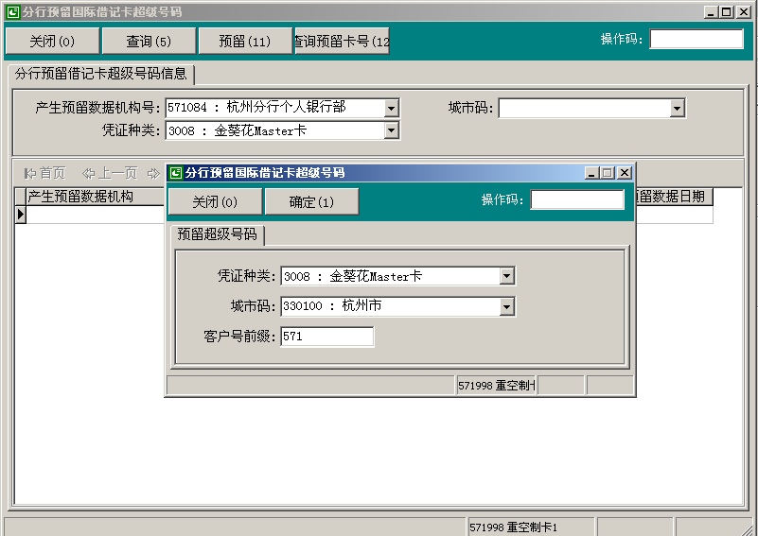

##### 二、国际借记卡申请（业务代码1061）

###### （一）功能介绍

受理客户开立国际借记卡（包括“金葵花卡”和“一卡通”金卡）的申请。

###### （二）风险提示

1、国际借记卡须由本人持有效证件进行申请，可以代办。

###### （三）界面



###### （四）操作要点

1、客户申请需提供已在我行开户的其他户口号。若客户在我行未曾开立过客户，则需请客户提供身份证件开立个人客户号。

2、申请时不需要设置密码。

3、受理申请时必须准确输入客户手机号码，保证客户及时接收到账户变动等通知信息。

4、受理申请时录入的客户英文名称需与原客户号下的英文/拼音名一致。

5、国际借记卡提供4钟选号方式：超级号码、网点预留号码、客户自选（后4-6位）号码、自动生成。

6、选择超级号码方式，可实时查询、选用分行可用超级号码。文名称和称谓作为制卡数据，不可更改。如果录入错误需要撤销之后重新申请，英文名称采用大写的拼音姓名，姓名之间用空格格开。

7、

国际借记卡申请可同时申请全球机场贵宾登机卡（PP卡）

###### （五）操作步骤

1、用户选择系统导航→客户管理→个人客户→国际借记卡→申请进入系统。或在“业务代码”栏输入1061进入。

2、可选择通过证件查询或通过户口查询进行客户号的查找，输入客户信息后按回车，对已开有客户号的客户，系统自动显示个人客户资料，在此可直接进行客户资料的编辑及维护；如该客户未在我行开立客户号，系统则自动调用个人客户的开户模块。

3、进入申请界面后输入客户英文姓名。

4、选择客户称谓、凭证种类。

5、选择选号方式，对选择超级号码的可直接输入已选卡号，也可点击“查找卡号”进行实时查询；对选择客户自选号码的，需按客户要求输入卡号的后4-6位。

6、根据客户要求对“金葵花卡”客户申请选择是否同时申请PP卡

7、系统自动判断该客户是否符合申请标准，对不符合标准的还需主管授权或分行审批后方可申请成功。

8、申请成功，打印打印一式两联16K通用回单（“申请确认回单”），请客户签字确认

##### 三、国际借记卡申请撤消（业务代码1062）

###### （一）功能介绍

通过本功能可以实现国际借记卡开户成功前各种状态（除申请驳回）的申请撤销。

###### （二）操作要点

1、撤消后国际卡制卡信息同时撤回，如已经制卡，则该凭证在网点领用时自动作废。

2、PP卡的制卡信息暂时不可撤消。对于已经制好的PP卡，在领用到网点时需手工进行作废。

3、撤消后客户可重新进行申请。

4、选择分行或网点预留号码的，撤消后号码会释放到原预留号码库中。

###### （三）操作步骤

1、用户选择操作客户管理→个人客户→国际借记卡→申请撤消进入系统。或在“业务代码”栏输入1062进入。

2、手工录入需撤消的国际借记卡卡号，系统显示该国际卡的户口信息。

3、正确录入客户证件资料并确定。

4、申请撤消成功，打印一式两联通用回单纸（“申请撤销确认回单”），请客户签字确认

。

**（四）界面**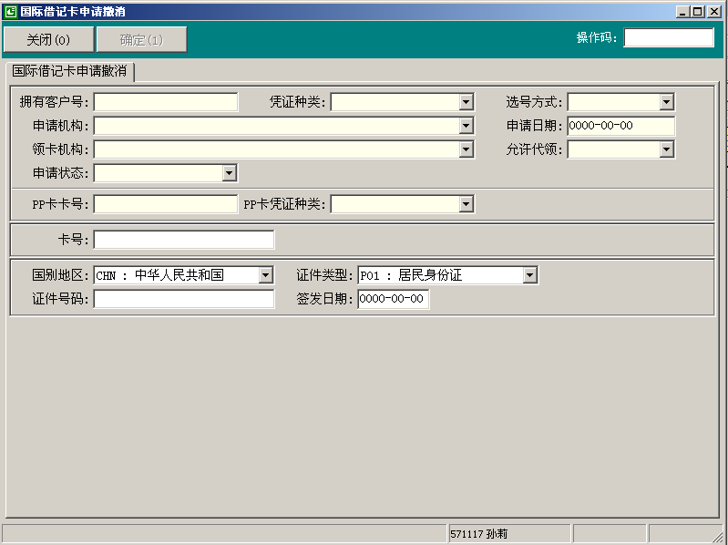

##### 四、国际借记卡网点预留号码（业务代码1063）

###### （一）功能介绍

通过该功能网点可进行从国际借记卡卡号库中按照卡号尾数4-6位数逐张预留国际借记卡卡号以及网点预留可用号码的查询和按批次打印网点预留号码清单的操作，同时，为了增加网点操作的灵活性，还提供了在网点卡号查询基础上对网点已预留未使用的待使用号码进行逐个释放的功能。

###### （二）操作要点

1、“一卡通”金卡可按超级号码规则在网点预留。

2、同一BIN号的预留可使用号码最多为50个。

3、各卡种只能按卡号后4-6位进行预留,系统批量显示满足要求的可使用号码，可进行勾选，逐张预留。

4、系统可按预留批次进行打印，按可用号码进行查询。

5、对不符合需要的网点已预留未使用的可用号码可以进行逐张释放，释放后，网点可预留卡号数量相应增加，释放后的卡号可再次被使用和预留。

6、释放网点预留号码的权限为网点个人银行业务主管。

###### （三）界面

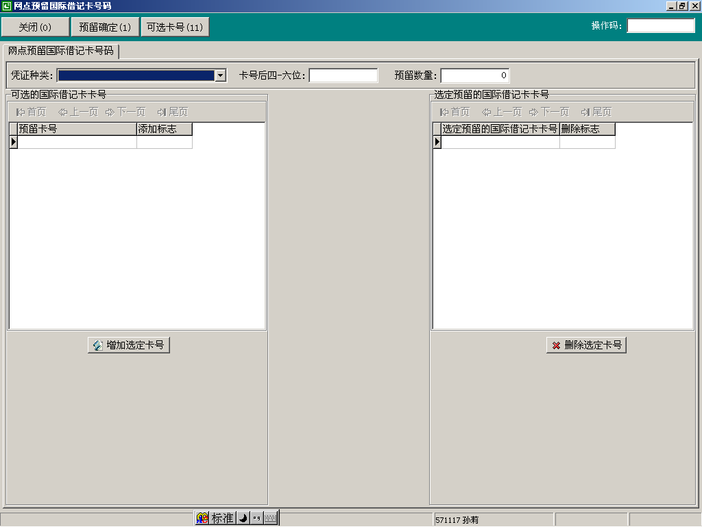

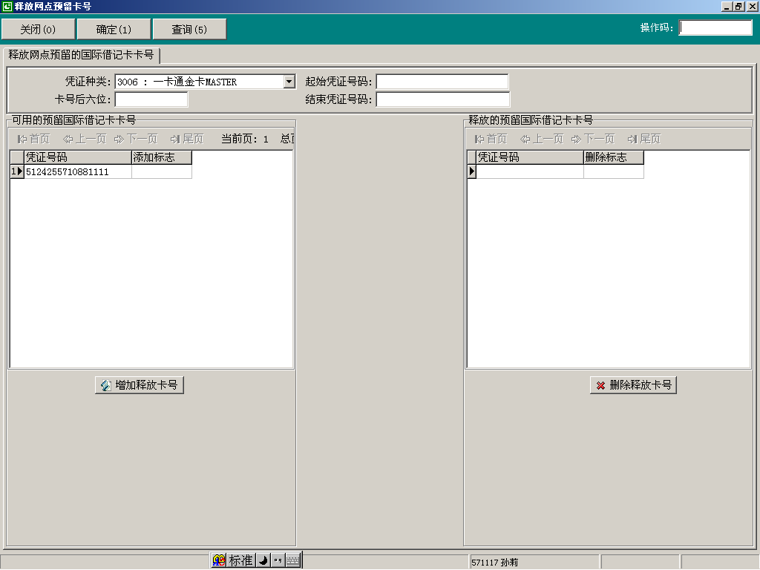

###### （四）操作步骤

一．网点预留号码操作步骤：

1、用户选择系统导航→客户管理→个人客户→国际借记卡→网点预留号码进入系统。或在“业务代码”栏输入1063进入。

2、选择预留（7），进入网点预留国际借记卡号码画面。

3、输入凭证种类，待预留的卡号后4-6位号码和预留数量后，选择可选号码（11），系统按照输入条件批量显示满足要求的可选的国际借记卡卡号。

4、此基础上对所需号码进行逐张勾选后，点击“增加选定卡号”，在选定预留的国际借记卡卡号中显示出已选号码。

5、选择预留确定（1），打印“网点预留国际借记卡号码清单” 预留成功。

二．查询预留卡号操作步骤：

1、用户选择系统导航→客户管理→个人客户→国际借记卡→网点预留号码进入系统。或在“业务代码”栏输入1063进入。

2、选择进入查询预留号码（10），进入下传国际借记卡预留号码画面。

3、输入查询条件（可选择按凭证种类、凭证号码、卡号后六位单独或并用进行查询）

4、系统自动根据查询条件返回查询结果（符合条件的可用号码）。

5、如有需要可选择卡号进入明细，查询出该卡的制卡信息。

三. 网点预留号码清单的打印

1、在网点预留国际借记卡号码信息画面输入产生预留数据网点号和凭证种类，选择查询，可查询出符合条件的预留批次信息。

2、选择其中一条信息，点击打印卡号（8），系统显示出打印的相关信息，可在此进行预览和打印。

四．网点预留号码的释放

1、用户选择系统导航→客户管理→个人客户→国际借记卡→网点预留号码进入系统。或在“业务代码”栏输入1063进入。

2、选择释放号码（11），进入网点释放预留卡号画面。

3、输入查询条件（可选择按凭证种类、凭证起始号码、卡号后六位单独或并用进行查询），点击查询，系统显示出符合条件的可用国际借记卡卡号

4、在此基础上对所需释放的号码进行逐张勾选后，点击“增加释放卡号”，在释放的预留国际借记卡卡号中显示出已选号码。

5、确定后，系统提示释放号码成功。

##### 五、国际卡内部补写磁（业务代码1064）

###### （一）功能介绍

目前国际借记卡书面挂失解挂、损坏换卡、防伪换卡、到期卡片更换等业务流程中，为防范风险，系统在柜面解挂或领卡业务环节对分行制作的卡片进行了磁条重写处理。如在该业务环节由于我行内部刷卡器等硬件设备问题造成磁条写磁不成功时，可通过本功能，对国际借记卡进行内部补写磁处理。

###### （二）风险提示

1、本功能仅限于遇国际借记卡书面挂失解挂、损坏/防伪/到期等卡片更换类业务、由于我行内部刷卡器等硬件设备问题造成写磁不成功的情况下使用，因客户原因造成的国际卡卡片失磁等情况必须通过损坏换卡等相关业务办理卡片更换，不允许使用本功能办理重写磁，此类情况只能人工予以控制。

2、本功能必须客户本人在场时办理，经办、复核及授权人员应严格审核。

###### （三）术语解释及参数说明

|  |  |
| --- | --- |
| 生效月年 | 国际卡卡面上打印的生效时间，实际按月、年顺序排列 |
| 失效月年 | 国际卡卡面上打印的失效时间，实际按月、年顺序排列 |

###### （四）操作要点

1、“生效月年”、“失效月年”按卡面打印的数字输入，其中的“/”不需要输入。例如：卡面上“生效月年”为“04/07”时，应输入为“0407”；

2、办理本业务时，必须输入正确的取款密码办理；

3、办理本业务时，必须输入客户有效实名证件信息，系统判断是否与客户基本资料中的证件信息相符；

4、该功能需经办、复核、授权三人操作；

5、本功能操作范围：新系统全行。

###### （五）操作步骤

1、用户选择系统导航—客户管理—个人客户—国际借记卡—国际卡补写磁或在“业务代码”处输入1064进入。

2、在“国际卡卡号”处录入需要办理内部补写磁的国际卡卡号，按回车键，系统列示相关信息。

3、选择支取控件钮，待客户输入支取依据及身份验证信息后确定。

4、按卡面顺序输入“生效月年”、“失效月年”。

5、按“F7”键，系统自动弹出现场复核界面，在“复核用户号”处回车，复核用户录入用户号和用户密码（或刷用户卡），在“国际卡卡号”处输入国际卡卡号，确定。

6、确定，系统提示授权，弹出交互信息提示窗，主管同意后刷卡或输入密码。

7、刷卡。

8、打印“特殊业务凭证”。

##### 六、国际借记卡申请进度查询（业务代码1068）

###### （一）功能介绍

1、网点可通过本功能查询客户国际借记卡的申请进度。

2、分行可在此界面完成对不符合准入标准的金葵花卡的审批工作。

###### （二）操作要点

1. 查询出待审批数据，可直接审批。
2. 可按机构查询、按客户查询、按卡号查询
3. 待审批状态驳回后系统自动释放该卡号和客户资料。
4. 审批通过后，该卡号进入制卡状态。

###### （三）操作步骤

1、用户选择系统导航→客户管理→个人客户→国际借记卡→申请进度查询进入系统。或在“业务代码”栏输入“1068”进入。

2、选择按机构查询的可选择相应凭证种类或申请状态及起止日期进行查询。如不输入相应查询条件，系统则显示所有凭证种类和状态的信息列表。

3、择按客户查询的，需输入要查询的客户号，没有客户号的，可进入查找客户中通过客户的证件号码及姓名进行查找，同时对申请机构、凭证种类、申请状态和起始日期进行选择输入后进行查询，系统显示该客户满足条件的所有记录。

4、选择按卡号查询的，只需输入所需查询的国际借记卡卡号后进行查询，系统则只显示该卡的申请进度信息。

5、如需审批，先确定一条待审批记录后选择审批（10），进入审批界面。

6、选择客户信息或户口信息进入个人客户资料对该客户进行核实。

7、核实后，关闭客户资料，返回审批界面。

8、在是否通过处选择是，确定，则该笔申请审批通过，该卡进入制卡状态

9、如在是否通过处选择否，确定，则该笔申请审批未通过，该卡状态为申请驳回。

**（四）界面**

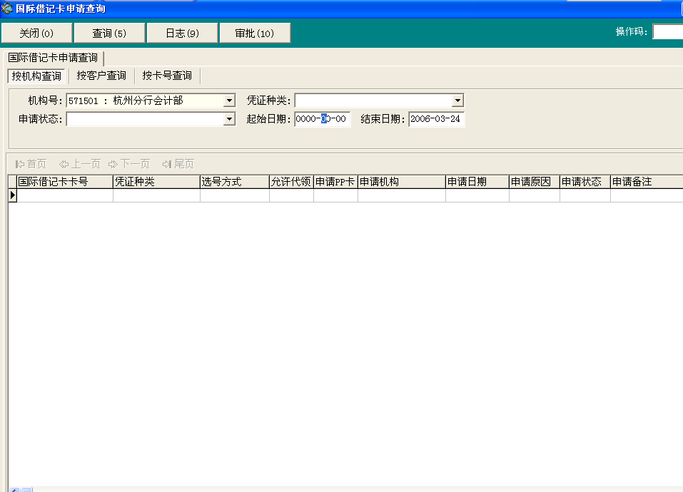

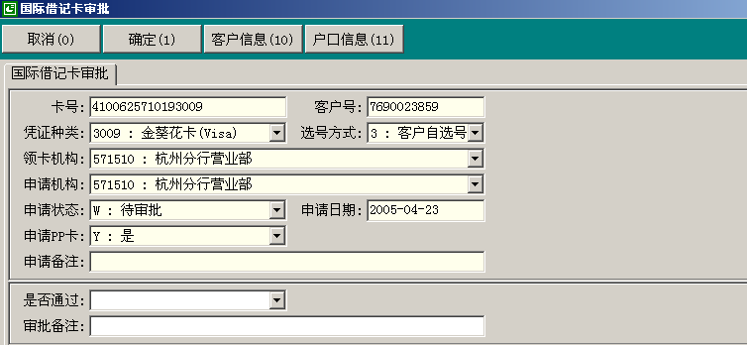

##### 七、国际借记卡开户（业务代码1071）

###### （一）功能介绍

对已申请成功的国际借记卡（包括普通一卡通或“一卡通”金卡升级的国际借记卡）进行开户操作，即：更改卡片及客户状态，为客户设置部分交易信息和密码，激活卡片功能。

###### （二）风险提示

1、国际借记卡必须持本人有效证件进行开户，不允许代办

2、开卡时不设置查询密码，只设置取款密码。客户可在自助渠道上设置查询密码。

###### （三）操作要点

1. 可单独开户，也可直接由普通一卡通或“一卡通”金卡升级开户。
2. 普通一卡通或“一卡通”金卡升级开户，新卡继承原卡的所有账户资料和功能。
3. 普通一卡通或“一卡通”金卡升级开户，需输入原卡密码，系统直接转为新卡密码。
4. 普通一卡通可以升级为“一卡通”金卡和“金葵花卡”，“一卡通”金卡只能升级为“金葵花卡”。
5. 旧卡升级之后，需当时收回升级的旧卡，剪磁作废
6. 开户时系统需要验证客户身份证件。
7. 开户时可同步进行客户资料的查询和维护（包括对账单地址和通讯方法）。
8. 手机号码和联系人信息为必填项
9. 如申请时也申请了PP卡，在开户时可同时领取PP卡，不需单独操作。

10、开户时系统自动开通该卡人民币和美元现钞、现汇三个基本账户。

11、境外功能中国际ATM每日限额最高为1000美元。

12、境内功能中，网上支付密码必须与取款密码不一致。

###### （四）操作步骤

1、用户选择系统导航→客户管理→个人客户→国际借记卡→开户进入系统。或在“业务代码”栏输入1071进入开户基本信息录入界面。

2、刷卡并手工输入国际借记卡卡号，回车后，系统自动显示该凭证信息，如该客户同时申请有PP卡，也会显示该PP卡的信息。输入客户证件信息进入，在此可直接进行客户资料的编辑及维护。

3、如为新申请卡开户，在旧卡升级处选择否，设置取款密码。

4、如为卡片升级，则选择是，刷拟升级的卡片，系统自动显示该客户的户口信息，核对资料后确定，返回开户界面，用户选择按钮，提示客户输入原卡的取款密码。

5、按要求输入联系人和客户经理的资料。

6、进入“其他信息”页面，选择是否邮寄对账单，如选择邮寄，则系统弹出选择客户地址框，显示该客户原预留地址列表，可在此做选择后确定。

7、该客户同时申请有PP卡的，可选择是否同时领取，如选是，需输入正确的PP卡卡号。

8、进入“境内功能”页面，卡片升级直接继承原卡的境内功能，而对于新申请的国际借记卡，需要按客户选择进行相应的设置。

9、设置POS每日限额。

10、选择是否开通网上支付功能，如需开通，依次输入支付密码、支付额度、每日支付限额。

11、选择是否开通ATM向第三方转账功能，如需开通，输入每日限额。

12、进入“境外功能”页面，依次设置国际ATM限额和国际POS限额。

13、选择是否开通委托购汇功能。

14、开户时如需同时存款，可进入“活期存现”页面，同步完成存现业务。

15、如为卡片升级开户，系统将弹出请柜员将旧卡剪角作废的交互式信息提示窗口。

16、开户成功，根据系统提示打印一式两联通用回单（“开户确认回单”，和“个人存取款凭条” ，请客户签名确认

###### （五）界面

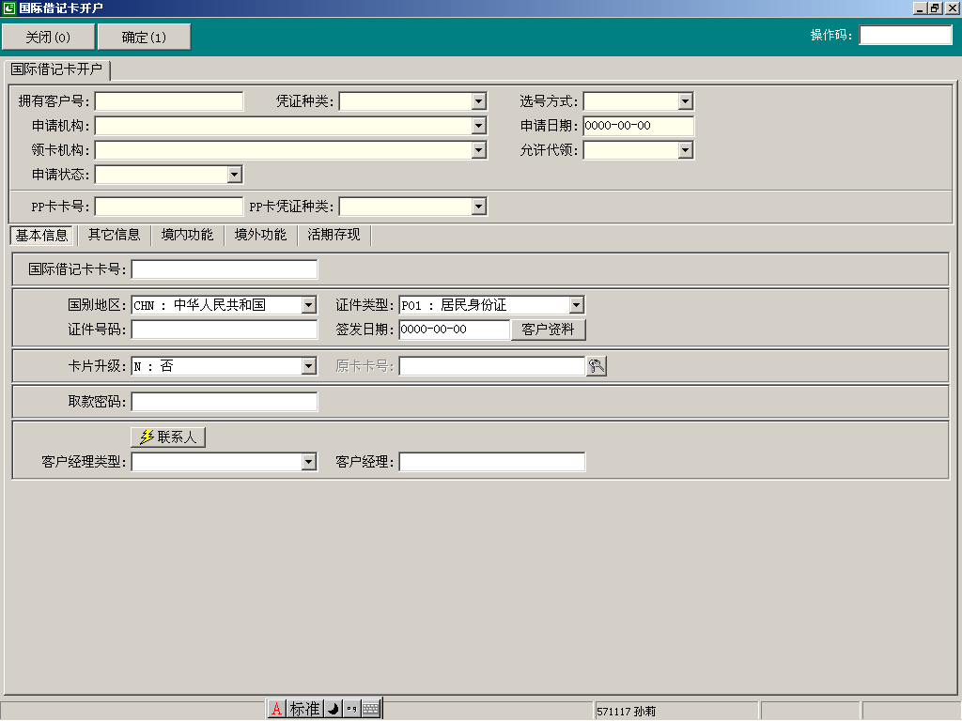

##### 八、国际借记卡销户申请（业务代码1072）

###### （一）功能介绍

受理客户（含“金葵花卡”和“一卡通”金卡）对国际借记卡的销户申请。

###### （二）风险提示

1、国际借记卡客户必须本人持卡和有效证件进行销户申请，不得代办。

###### （三）操作要点

1. 国际借记卡在除三个基本账户外的所有账户已关闭的情况下才能受理销户申请。
2. 接受申请时须收回卡片并按要求剪角作废。
3. 受理关户申请时，系统关闭允许自动关闭的关户限制。
4. 当存在必须手动关闭的关户限制时，在手工关闭关户限制前不允许销户。
5. 国际卡下有活动的PP卡的，需同时收回PP卡。
6. 申请成功后，系统自动对三个基本帐户进行冻结，冻结状态为关户冻结。
7. 系统提供自动关户的可选功能，即客户销户申请时可指定到期关户日销户资金的结转帐户，（仅限同一客户名下同城或异地的一卡通），系统可实现自动结息关户的功能。

8、如未输入自动关户资金去向，则视同未选择自动关户功能，申请成功40天后方可办理基本账户的结算户关户业务（系统会自动判断冻结是否到期）。客户需到期后到柜台关基本帐户，关户时手工输入卡号并复核即可。

* 1. 自动关户收款户口为异地卡的，异地快速汇款手续费在到期转账时自动免除。
  2. 从开户日算起，对于不满3个月销户的国际借记卡（包括金卡、金葵花卡），在办理销户申请时，系统自动收取“销户手续费”10元，若客户再办理销户申请撤消，此“销户手续费”不退还。

###### （四）操作步骤

1、用户选择系统导航→客户管理→个人客户→国际借记卡→国际借记卡销户申请进入系统。或在“业务代码”栏输入“1072”进入。

2、刷卡输入卡号后，回车，系统自动显示出该卡基本信息，如有PP卡，系统一并显示PP卡信息。

3、进入，输入取款密码和客户证件信息进行验证。

4、如有PP卡，须输入正确的PP卡卡号，确定，系统判断是否符合销户标准。

5、如选择自动关户功能，需在自动关户资金去向中输入结转的一卡通卡号。

6、申请成功，系统自动冻结基本账户， 打印一式两联通用回单（销户申请确认回单），请客户签名确认收回客户卡片（含PP卡），剪磁作废。

###### （五）界面

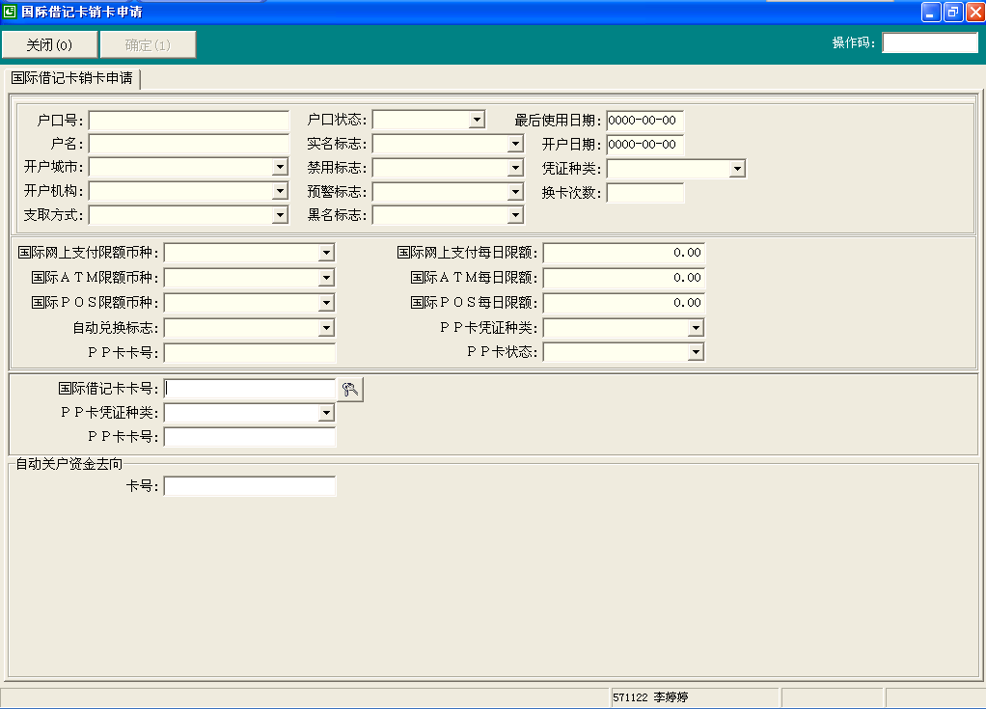

##### 九、销卡申请撤消（业务代码1074）

###### （一）功能介绍

通过本功能可实现对国际借记卡已经办理过销户申请的进行销卡申请撤消。

###### （二）风险提示

1、国际借记卡客户必须本人持有效身份证件到柜台办理，不得代办。

###### （三）操作要点

1. 此业务的操作权限为网点个人银行业务柜面经办，网点个人银行业务主管授权。
2. 国际借记卡办理了销户申请，未满40天正式销户前，可以办理销户申请撤消。
3. 销户申请撤消分两种情况：一是原凭证未损坏，二是原凭证已损坏。
   1. 国际借记卡办理了销户申请，凭证未损坏（柜员未来得及剪磁作废），可进行刷卡操作办理销户申请撤消。提交销户申请撤消后，立即取消凭证禁用状态、更改户口状态为活动。
   2. 国际借记卡办理了销户申请，凭证已损坏（柜员已剪磁作废），可进行不刷卡，手工输入卡号操作办理销户申请撤消。提交销户申请撤消后，生成原户口号制卡数据，进入损坏换卡流程。
4. 凭证未损坏的国际借记卡办理销户申请撤消，不用补制新卡、冻结户口。前台提交成功后，国际借记卡即恢复正常状态。
5. 凭证已损坏的国际借记卡办理销户申请撤消，需要补制新卡，可选择是否冻结户口，前台提交成功后，客户于规定时间后前往柜面办理损坏换卡解挂，领取新卡。
6. 国际借记卡办理销户申请和销户申请撤消必须是在同一个网点。
7. 国际借记卡销户申请撤消提交成功后，销户申请查询里查不到该条国际借记卡销户申请记录。
8. 国际借记卡销户申请撤消提交成功后，系统自动发送短信，提醒客户确定已办理该国际借记卡的销户申请撤消。
9. 若客户忘记密码,先办理密码挂失，手工输入卡号，进入事后核查，核查通过后，4天之后客户来柜台办理密码挂失解挂，设置新取款密码，再办理国际借记卡销户申请撤消。

###### （四）操作步骤

1. 用户选择系统导航→客户管理→个人客户→国际借记卡→销户申请撤消进入系统。或在“业务代码”栏输入“1074”进入。
2. 刷卡或手工输入卡号后，回车，系统自动显示该卡基本信息。
3. 进入，输入取款密码和客户证件信息进行验证。
4. 若为刷卡操作，则不用选补制新卡和冻结户口（系统控制），点击“确定”，授权，销户申请撤消成功。
5. 若为手工输入卡号操作，则必须选择补制新卡（系统控制），冻结户口栏依客户要求可选可不选，点击“确定”，授权，销户申请撤消成功。
6. 若不选择补制新卡，撤消成功，系统自动解冻基本帐户，打印一式两联特殊业务申请书。若选择补制新卡，撤消成功，凭证为损坏换卡冻结状态，打印一式三联挂失换卡申请书（损坏换卡）和一式两联特殊业务申请书。请客户签字确认。

###### （五）界面

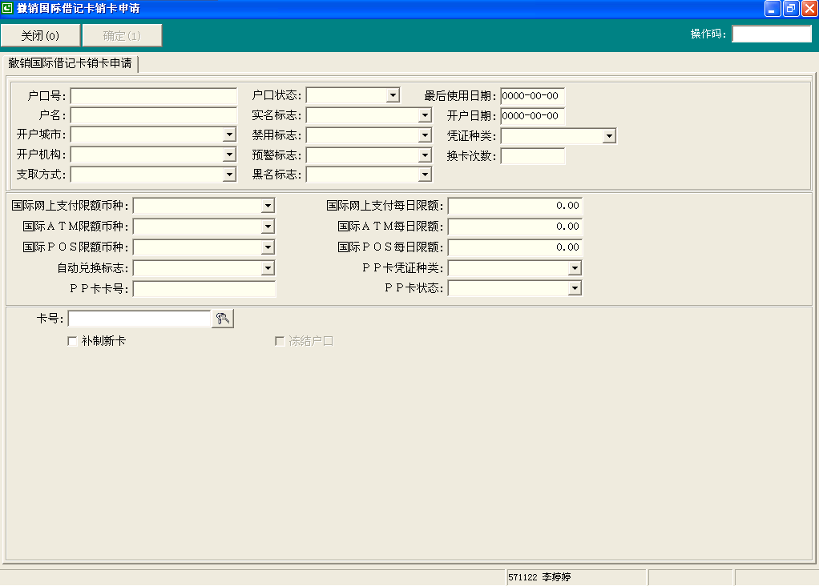

##### 十、销户申请查询（业务代码1075）

###### （一）功能介绍

通过本功能可实现对已提交销户申请的国际借记卡进行按凭证种类的查询。查询条件可为按机构、按客户、按卡号进行查询。可查询到该条国际借记卡的销户申请内容：包括卡号、凭证种类、领卡机构、允许关户日期、关户资金去向一卡通。

###### （二）操作要点

1、可按机构查询、按客户查询、按卡号查询。

2、按机构查询只能查询到本用户所在机构的国际借记卡销户申请的情况。

3、国际借记卡已办理了销户申请撤消后，在销户申请查询里不再查到该条销户申请记录。

###### （三）操作步骤

1. 用户选择系统导航→客户管理→个人客户→国际借记卡→销户申请查询进入系统。或在“业务代码”栏输入“1075”进入。
2. 选择按机构查询的可选择相应凭证种类及起止日期进行查询。如不输入相应查询条件，系统则显示所有凭证种类的信息列表。
3. 选择按客户查询的，只需输入要查询的客户号，点“查找客户”进行查询，系统显示出该客户满足条件的所有销户申请记录。
4. 选择按卡号查询的，只需输入要查询的国际借记卡卡号进行查询，系统则显示出该卡的销户申请记录。
5. 选中一条销户申请记录，点明细，显示出该国际街记卡的开户信息，包括境内、外限额信息。

###### （四）界面

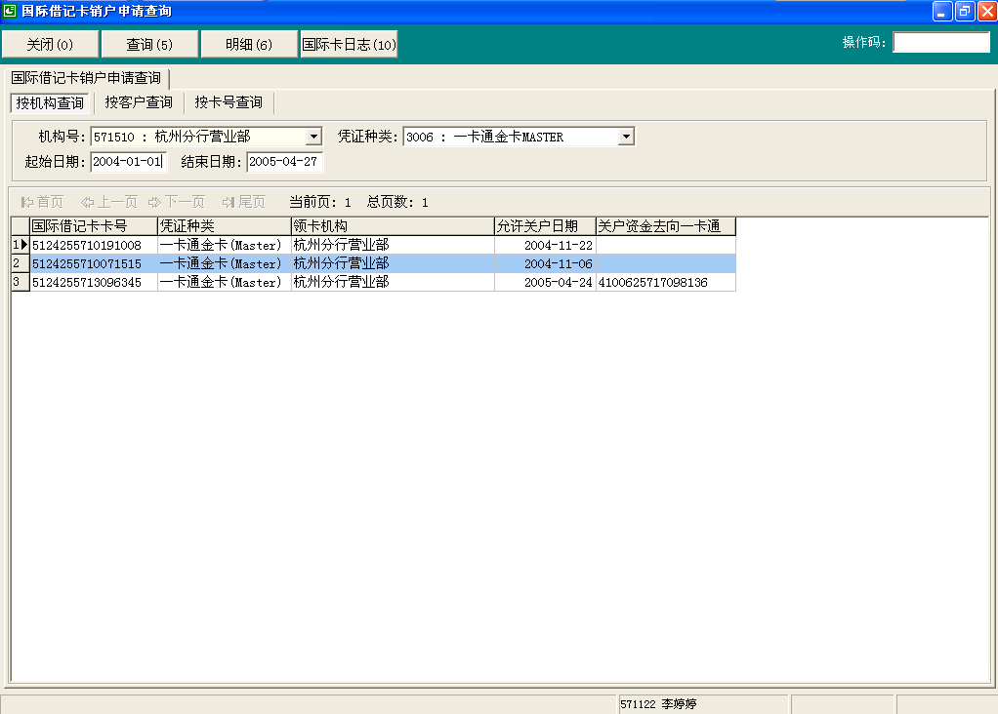

##### 十一、防伪换卡申请（业务代码1076）

###### （一）功能介绍

通过本功能可提交国际卡防伪换卡的申请。

###### （二）操作要点

1、防伪换卡必须更换卡号。

2、防伪换卡申请分为刷旧卡和不刷卡旧两种操作。

1. 防伪换卡申请若刷卡操作，需回收旧卡并剪磁；防伪换卡若为不刷卡操作，则同书面挂失申请。

###### （三）操作步骤

* 1. 用户选择系统导航→客户管理→个人客户→国际借记卡→防伪换卡申请进入系统。或在“业务代码”栏输入“1076”进入。

刷卡或手工输入卡号后，回车，系统自动显示出户口基本信息。

* 1. 进入，输入取款密码进行验证。
  2. 选择选号方式，对选择超级号码的可直接输入已选卡号，也可点击“查找卡号”进行实时查询；对选择客户自选号码的，需按客户要求输入卡号的后4-6位。
  3. 选择客户指定的“领卡机构”，如果不选则默认为本网点；挂失成功后系统自动生成一条领卡机构为指定网点的制卡数据。
  4. 填写申请原因。
  5. 申请成功，系统自动冻结基本账户， 打印一式两联通用回单（防伪换卡申请回单），若为刷卡申请，回收卡片并剪磁作废。

###### （四）界面

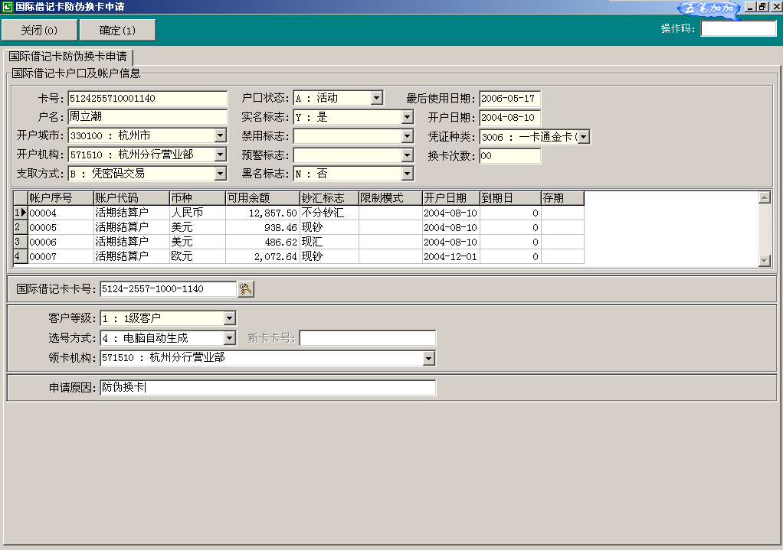

##### 十二、未领卡查询（业务代码1078）

###### （一）功能介绍

通过本功能实现对申请成功后超过30天（含30天）未进行开户的国际借记卡未领卡进行查询并对查询出的未领卡的凭证和卡号进行作废的功能。

###### （二）操作要点

1、系统可提供未领卡查询和未领卡作废的功能。

2、查询操作权限为：网点主管和柜员可查询本网点全部的未领卡信息。

3、作废的操作权限为网点柜员，需主管授权。

4、操作员只能作废本人凭证箱下未领用凭证。

5、提供一次性全部作废和单张作废的功能。

6、卡片作废后，同时作废系统凭证库凭证，客户资料释放，可重新申请，原申请卡号同时作废，不可再用。

7、作废的国际卡卡片需由凭证保管员剪磁作废。

###### （三）操作步骤

1、用户选择系统导航→客户管理→个人客户→国际借记卡→国际借记卡未领卡查询进入系统。或在“业务代码”栏输入“1078”进入。

2、可选择输入相应的凭证种类、凭证箱号或起止日期进行查询。如不输入相应查询条件，系统则显示本网点所有凭证种类和凭证箱内的未领卡信息列表。

3、柜员选择自己凭证箱内的未领卡记录，点作废（10），系统进入国际借记卡未领卡作废画面。

4、选择全部作废或部分作废，部分作废还需输入相应的记录编号，确定。

5、作废成功，打印“未领卡作废清单”。

###### （四）界面

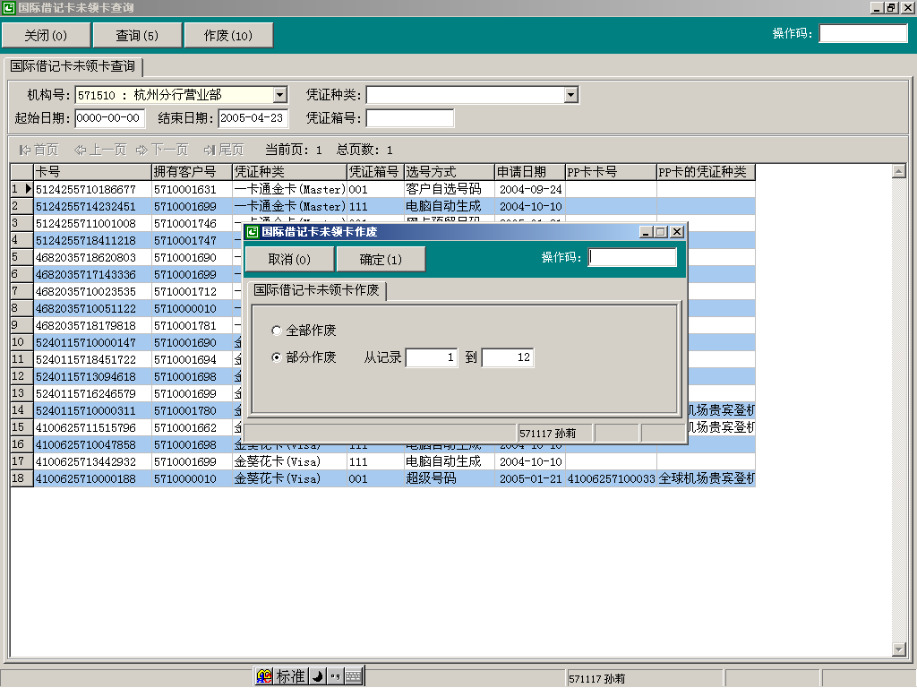

##### 十三、防伪换卡领卡（业务代码1079）

###### （一）功能介绍

通过本功能对已提交防伪换卡的国际借记卡进行领卡。

###### （二）操作要点

1. 防伪换卡领卡可选择收回原卡或者不收回原卡。

###### （三）操作步骤

1、用户选择系统导航→客户管理→个人客户→国际借记卡→防伪换卡领卡进入系统。或在“业务代码”栏输入“1079”进入。

2、刷卡或手工输入原卡卡号后，回车，系统自动显示出户口基本信息；并选择是否回收旧卡。

3、进入，输入取款密码及身份证件进行验证。

4、刷卡输入新卡卡号。

1. 领卡成功，系统自动解冻基本账户， 打印储蓄特殊业务凭证（防伪换卡领卡回单），回收卡片并剪磁作废。

###### （四）界面

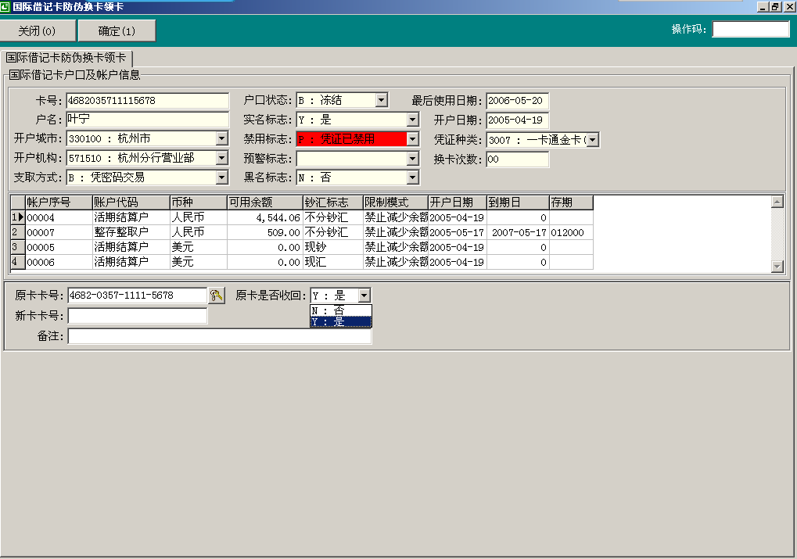

##### 十四、PP卡申请（业务代码1081）

###### （一）功能介绍

对已开通“金葵花卡”并需要“全球贵宾登机服务”功能的客户，进行PP卡片的申请。

###### （二）风险提示

1、客户必须由本人持有效证件和原金葵花卡进行申请，不得代办。

###### （三）操作要点

1. PP卡首次申请、遗失、损坏、到期均可在此界面申请。
2. 只有“金葵花卡”可申请对应的PP卡。
3. 前台界面可直接查询PP卡状态和卡号。
4. PP卡的遗失视为换卡申请。
5. 损坏换卡需在PP卡到期前3个月之内申请，系统自动判断。
6. 损坏换卡和到期换卡需输入PP卡卡号，收回卡片。
7. VISA的PP卡卡号规则为410062+城市码+5位顺序号；
8. MASTER的PP卡卡号规则为700013+8743+城市码+5位顺序号。

###### （四）操作步骤

1、用户选择系统导航→客户管理→个人客户→PP卡管理→PP卡申请进入系统。或在“业务代码”栏输入1081进入。

2、刷卡手工输入国际借记卡卡号，回车，系统显示该国际借记卡的基本卡片信息包括有无PP卡的信息。

3、点，输入取款密码

4、申请原因处可选择是：首次申请、遗失、损坏、到期，其中，损坏和到期的原因还需输入原PP卡卡号。

5、输入客户英文名称。

6、申请成功，打印一式两联通用凭证“全球机场贵宾登机卡申请确认回单”。

##### 十五、PP卡开户（业务代码1082）

###### （一）功能介绍

对已成功申请了PP卡的客户，进行PP卡的领用开户。

###### （二）风险提示

PP卡开户必须本人持有效证件及原“金葵花卡”，不得代办。

###### （三）操作要点

1. PP卡做为重要空白凭证管理，需先行领用。
2. 系统自动判断PP卡与白金卡的对应关系。
3. 开户时可在前台查询到PP卡卡号及状态。

###### （四）操作步骤

1、用户选择系统导航→客户管理→个人客户→PP卡管理→PP卡开户进入系统。或在“业务代码”栏输入1082进入。

2、刷卡手工输入国际借记卡卡号，回车，系统显示该国际借记卡的基本卡片信息包括有无PP卡的信息。

3、点，输入取款密码。

4、选择对应的PP卡凭证种类。

5、输入PP卡卡号，确定。

6、开户成功，打印一式两联“全球机场贵宾登机卡领用确认回单”。

##### 十六、PP卡销户（业务代码1083）

###### （一）功能介绍

对已成功申请了PP卡的客户，进行PP卡的销户操作。

###### （二）风险提示

1、PP卡销卡必须由客户持本人原“金葵花卡”，不得代办。

###### （三）操作要点

1、销卡时系统自动判断PP卡与白金卡的对应关系。

2、可在界面中直接查询到PP卡号及状态。

3、销卡时无需输入证件号码。

###### （四）操作步骤

1、用户选择系统导航→客户管理→个人客户→PP卡管理→PP卡销卡进入，或在“业务代码”栏输入1083进入。

2、刷卡手工输入国际借记卡卡号，回车，系统显示该国际借记卡的基本卡片信息包括有无PP卡的信息。

3、点，输入取款密码。

4、选择对应的PP卡凭证种类。

5、输入PP卡卡号，确定。

6、销户成功，打印一式两联的“全球机场贵宾登机卡销户确认回单”。

##### 十七、PP卡报表（业务代码1084）

###### （一）功能介绍

1、根据设定的分类对挂失和停用状态的PP卡进行打印。

2、该功能供总行和分行使用。

###### （二）操作步骤

1、用户选择系统导航→客户管理→个人客户→PP卡管理→PP卡报表进入系统。或在“业务代码”栏输入1084进入。

2、选择需要打印的PP卡的凭证种类、报表种类、报表范围和交易日期后，确定即可。

##### 十八、国际借记卡POS每日限额管理（业务代码6501）

###### （一）功能介绍

1. 通过本功能可受理客户申请更改国际借记卡境外POS美元消费限额。
2. 更改由于银行内部操作错误输入的境外POS美元消费限额。

###### （二）界面

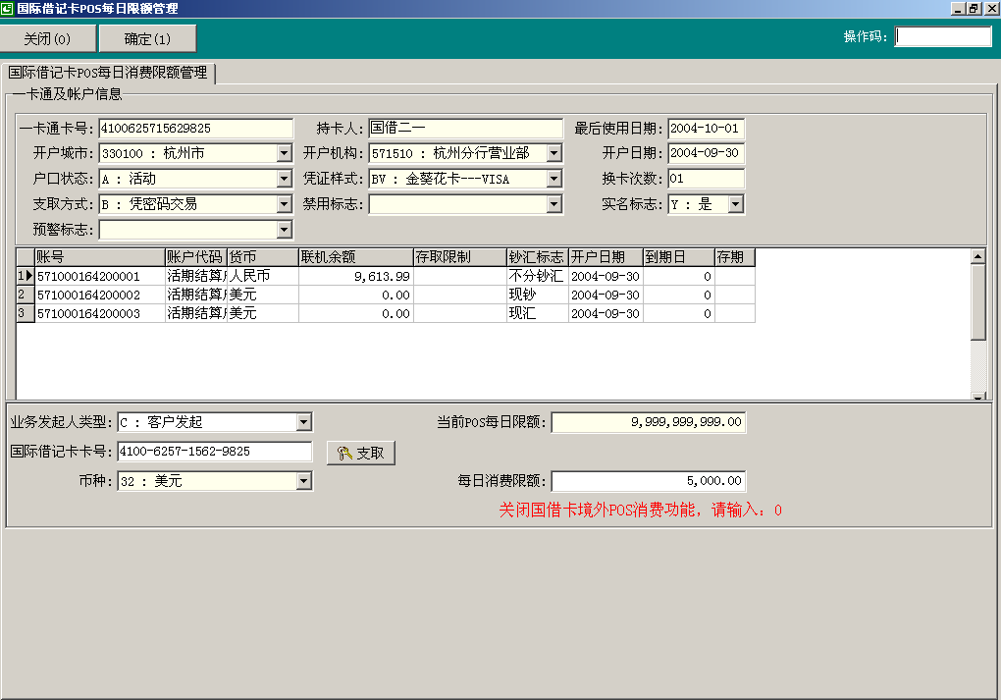

###### （三）操作要点

1、如果存在“凭证禁用”则不允许刷卡维护，如果为“密码禁用”则不允许客户发起的维护。

2、关闭国际借记卡境外POS消费功能，在限额处输入零金额。

###### （四）操作步骤

1、用户选择系统导航→其他中间业务→国际卡境外业务→POS每日限额管理进入系统，或在“业务代码”栏输入6501进入。

2、选择业务发起人类型

3、刷卡或手工输入国际借记卡卡号，回车，系统显示该国际借记卡的户口及账户信息和当前每日消费限额等信息。

4、如为银行内部发起，则处灰显。无须输入密码，但需主管授权。

5、如为客户发起，则选择按钮，提示客户通过加密键盘输入取款密码。

6、按照客户申请，录入境外POS美元消费限额。

7、打印：根据系统提示打印“特殊业务凭证”。

##### 十九、国际借记卡ATM每日限额管理（业务代码6502）

###### （一）功能介绍

1、通过本功能可受理客户申请更改国际借记卡境外ATM美元取款限额。

2、更改由于银行内部操作错误输入的境外ATM美元取款限额。

###### （二）操作要点

1、如果存在“凭证禁用”则不允许刷卡维护，如果为“密码禁用”则不允许客户发起的维护。

2、关闭国际借记卡境外ATM取款功能，在限额处输入零金额。

3、境外ATM取款每日最高限额为1000美元。

###### （三）操作步骤

1. 用户选择系统导航→其他中间业务→国际卡境外业务→ATM每日限额管理进入系统，或在“业务代码”栏输入“6502”进入。
2. 以下步骤同国际借记卡境外POS每日限额修改。

##### 二十、国际借记卡网上支付每日限额管理（业务代码6503）

###### （一）功能介绍

1、通过本功能可受理客户申请更改国际借记卡美元网上支付限额。

2、更改由于银行内部操作错误输入的国际借记卡美元网上支付限额。

###### （二）操作要点

1. 关闭国际借记卡美元网上支付功能，在限额处输入零金额。
2. 如果存在“凭证禁用”则不允许刷卡维护，如果为“密码禁用”则不允许客户发起的维护。

###### （三）操作步骤

1. 用户选择系统导航→其他中间业务→国际卡境外业务→网上支付限额管理进入系统，或在“业务代码”栏输入“6503”进入。
2. 以下步骤同国际借记卡境外POS每日限额修改。

##### 二十一、国际借记卡委托购汇功能开通（业务代码6511）

###### （一）功能介绍

1、通过本功能可受理客户申请国际借记卡开通委托购汇功能。

2、开通由于银行内部操作失误而应开未开的国际借记卡委托购汇功能。

###### （二）操作要点

1. 如果存在“凭证禁用”则不允许刷卡开通，如果为“密码禁用”则不允许客户发起的开通。
2. 系统自动判断是否已开通委托购汇功能。

###### （三）操作步骤

1. 用户选择系统导航→其他中间业务→国际卡境外业务→委托购汇功能开通进入系统，或在“业务代码”栏输入6511进入。
2. 选择业务发起人类型
3. 刷卡或手工输入国际借记卡卡号，回车，系统显示该国际借记卡的户口及账户信息和当前委托购汇状态
4. 如为银行内部发起，则处灰显。无须输入密码，但需主管授权。
5. 如为客户发起，则选择按钮，提示客户通过加密键盘输入取款密码。
6. 委托成功，打印“特殊业务凭证”。

##### 二十二、国际借记卡委托购汇功能关闭（业务代码6512）

###### （一）功能介绍

1、通过本功能可受理客户申请国际借记卡关闭委托购汇功能。

2、关闭由于银行内部操作失误而误开通的国际借记卡委托购汇功能。

###### （二）操作要点

同国际借记卡委托购汇功能开通操作要点。

###### （三）操作步骤

1、用户选择系统导航→其他中间业务→国际卡境外业务→委托购汇功能关闭进入系统，或在“业务代码”栏输入6512进入。

2、以下步骤同借记卡委托购汇功能开通。

##### 二十三、国际借记卡挂失补卡（业务代码1412）

###### （一）功能介绍

通过本功能实现当国际借记卡丢失后，客户到柜面申请对国际借记卡凭证进行书面挂失补卡的操作。

###### （二）界面

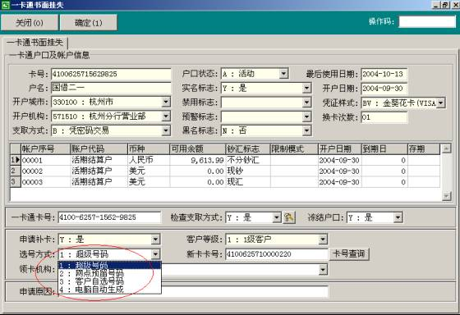

###### （三）操作要点

1、国际卡挂失补卡必须更换卡号。

2、更换卡号的操作与开户时选择卡号相同，分四种选号方式。

3、一卡通金卡挂失时（符合金葵花卡准入标准时）即可选择更换为金葵花卡。

###### （四）操作步骤

同一卡通书面挂失。

##### 二十四、国际借记卡挂失补卡解挂（业务代码1414）

###### （一）功能介绍

通过本功能实现对已经书面挂失的国际借记卡进行解挂补卡，只能选择换卡号解挂。

###### （二）操作要点

1、解挂时需重写磁，必须确定磁条读写器为高抗磁型号，否则将导致废卡，只能重新挂失。

2、更换卡号后，旧卡的账户信息和外围协议均转换到新卡，旧户口号仍可查询，但不可进行操作。

3、如客户开有银证通、银基通、网上银行专业版、外汇买卖、受托理财等业务，需确认上述业务的卡号信息已更换。系统在与上述外围系统的首次通信失败后会自动重发５次，如不成功需提交机房维护手工维护外围系统的换卡号信息。

4、客户取消挂失会撤销制卡数据（未制卡或已制卡），凭证作废、换卡后有效期根据换卡日期推迟。

5、国际借记卡挂失补卡，由于已经更换了卡号，凭证的换卡次数依然为00。

###### （三）操作步骤

同一卡通书面挂失解挂。

##### 二十五、国际借记卡修改领卡机构（业务代码1564）

###### （一）功能介绍

对已经书面挂失的国际借记卡修改领卡、解挂机构。（只能修改到已上新系统的分行网点。）

###### （二）操作要点

1、修改按照发起方式分为差错调整和非差错调整，操作同一卡通。

2、书面挂失后，原制卡数据在原制卡机构在定制卡管理里作下载，新产生的制卡数据在新的制卡机构在挂失补卡管理下载；

3、损坏换卡修改领卡机构前后，其制卡数据均在挂失补卡管理作下载；

4、书面挂失或损坏换卡后修改了领卡机构的，新的制卡数据卡号均与原制卡数据一致；

5、如果在原制卡机构下载制卡数据前进行修改，则新产生的制卡数据其换卡次数与原制卡数据一致；如果在原制卡机构下载制卡数据之后进行修改，则新产生的制卡数据其换卡次数在原制卡数据的换卡次数上加1。

###### （三）操作步骤

同一卡通修改解挂、领卡行。

##### 二十六、国际借记卡对帐单数据批量下载（业务代码1721）

###### （一）功能介绍

通过本功能可实现分行按月批量下载国际借记卡对帐单数据，并提供下载方式的选择，即：是否按凭证种类分别生成批量下载文件。

###### （二）操作要点

* + 1. 对帐单的统计时间及范围：按月统计；以卡为单位，统计国际借记卡内人民币活期、美元现钞活期、美元现汇活期账户从月初至月末的所有交易情况；当月三个账户未发生交易的卡片，当月不生成对账单。
    2. 生成日期：每月1日。
    3. 对账单数据生成在分行，操作权限为国际借记卡业务管理岗。
    4. 为控制风险，系统对生成的数据，会自动屏蔽卡号的倒数2-5位。
    5. 分行可在批量下载时对“是否按卡种类分别生成批量下载文件（VISA金卡/白金卡、MASTERCARD金卡/白金卡）”进行选择，如选择否，系统按客户号顺序生成数据，即同一客户号下的多个户口在一起排列，便于以客户为单位来查找，并按月将所有数据生成保存在一个文件后外包打印寄送。如选择是，系统则按照BIN号自动存储为四个文件。
    6. 对账单下载时，如系统自动提示错误信息，请勿继续操作，及时联系相应业务或技术人员处理。

###### （三）操作步骤

* + 1. 用户选择系统导航→客户管理→回单账单打印→国际借记卡对帐单数据批量下载进入系统，或在“业务代码”栏处输入1721进入。
    2. 输入国际借记卡对帐单数据批量下载月份
    3. 选择是否按卡种类分别生成批量下载文件（金卡VISA/MASTERCARD、金葵花VISA/MASTERCARD以及靓卡等其他凭证种类）后，点击下载（10）
    4. 据系统提示选择生成文件保存的位置后，系统返回下载的数据结果提示
    5. 下载成功，系统提示“国际借记卡对帐单数据批量保存完毕”

###### （四）操作界面

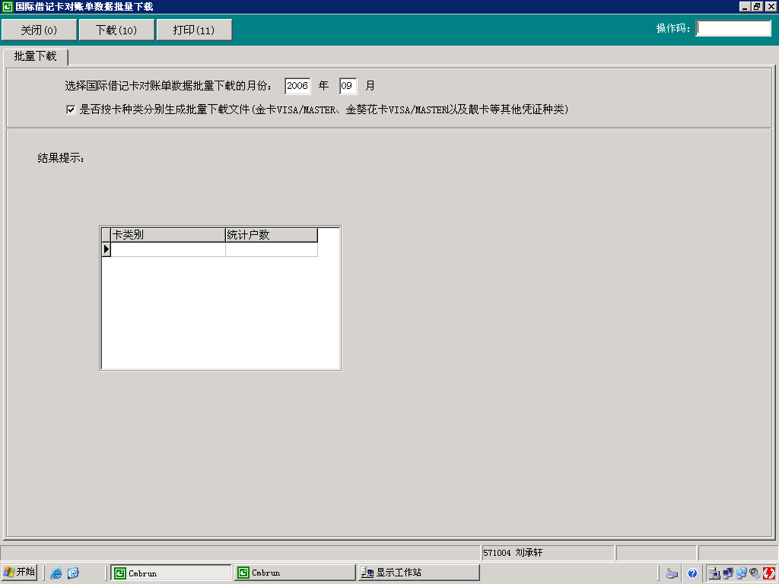

##### 二十七、国际借记卡对帐单数据补打（业务代码1722）

###### （一）功能介绍

通过本功能实现网点柜面根据客户需要，为持卡客户对已生成的对帐单数据进行查询，并对查询结果进行打印。

###### （二）操作要点

1、本业务必须刷卡操作，系统进行控制，不接受手工输入。

2、业务操作在网点，操作权限为个人银行网点柜面。

###### （三）操作步骤

1、用户选择系统导航→客户管理→回单账单打印→国际借记卡对帐单数据补打进入系统，或在“业务代码”栏处输入1722进入。

2、刷卡并输入国际借记卡卡号，请客户输入户口的取款密码，根据客户要求输入补打对帐单月份后进行查询

3、系统列示出客户该月已出的对帐单信息明细。

4、点击“打印（7）”，补打成功，打印一式两联16K回单纸。

###### （四）界面

##### 二十八、国际借记卡与PP卡互查（业务代码1077）

###### （一）功能介绍

通过本功能可进行国际借记卡与相应PP卡的相互查询。

###### （二）操作要点

1、业务操作在网点，操作权限为个人银行网点柜面。

###### （三）操作步骤

1、用户选择系统导航→个人客户→客户管理→国际借记卡→国际借记卡与PP卡互查进入系统，或在“业务代码”栏处输入1077进入。

2、选择国际借记卡查询PP卡，手工输入国际借记卡卡号，系统自动显示国际卡及相应PP卡信息。

3、选择PP卡查询国际借记卡，手工PP卡卡号，系统自动显示相应国际借记卡及PP卡信息。

###### （四）界面

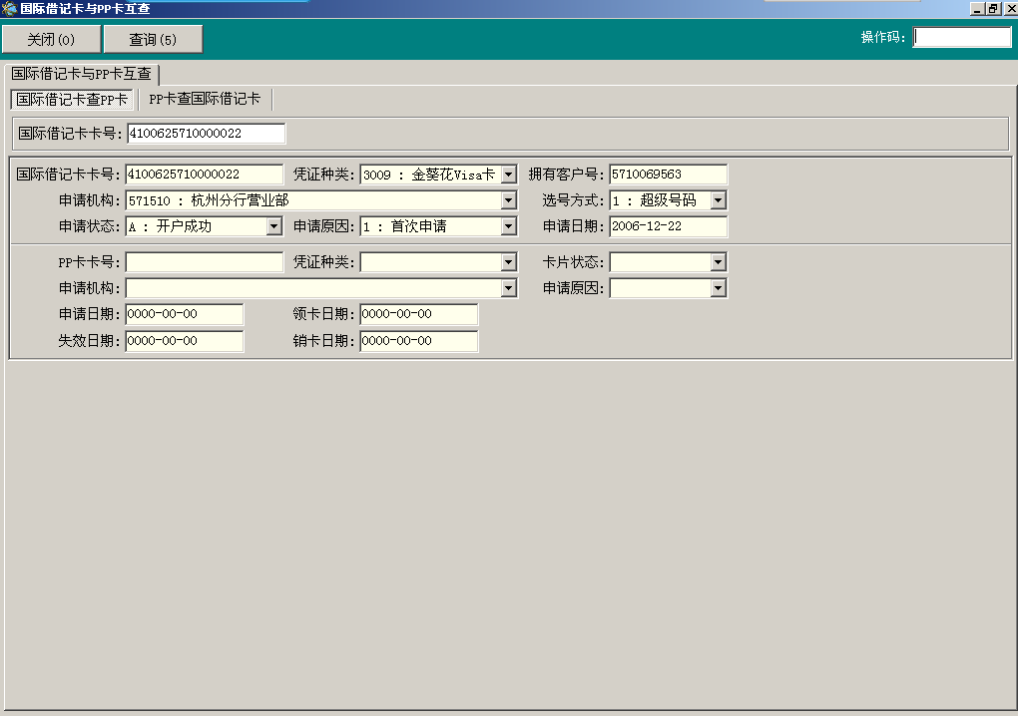

##### 二十九、户口综合维护（业务代码1309）

###### （一）功能介绍

通过本功能可进行国际借记卡对账单投递方式及邮寄地址的维护。

###### （二）操作要点

1、“对账单打印周期”维护为“00：无”时，表示取消该户口的对账单功能。

2、“对账单投递方式”维护为“2：邮寄方式”时，寄送地址相关信息可维护。选择“地址列表”钮，系统提供原有客户层存有的地址列表。如需修改原有地址的要素，必须回客户资料维护中操作。

3、“对账单投递方式”维护为“3：电子对账单方式”时，系统自动按照客户资料中“通迅地址”的EMAIL取值。

###### （三）操作步骤

1、用户选择系统导航→个人客户→客户管理→户口综合→户口综合维护进入系统，或在“业务代码”栏处输入1309进入。

2、根据业务类型选择修改发起人，输入“户口号”；

3、输按回车键，系统列示相关信息。

4、修改发起人类型选择“C：客户发起”方式时，系统提示检查支取方式。（当修改发起人类型选择“B：银行内部发起”时，无此步骤）。

5、选择“打印信息”，录入对账单打印周期、对账单种类、对账单投递方式，从“址址列表”中选择相应寄件地址后，点击“维护户口”按钮。

6、系统显示交互信息窗口，提示主管授权。

7、系统提示成功后，按提示打印“特殊业务申请书”。

###### （四）界面

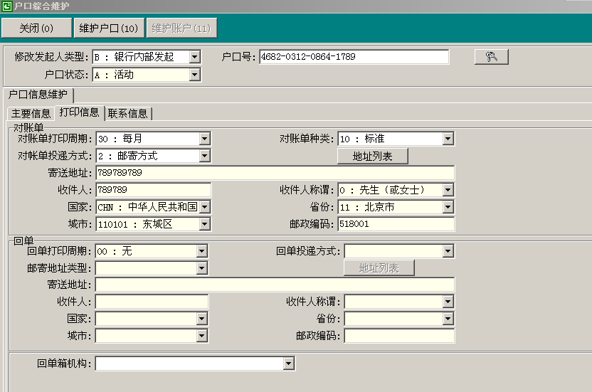

#### 第二十三节　人民币委贷现金池业务

##### 一、协议综合管理（业务代码1751）

###### 功能介绍

通过本功能建立（经办）、维护（经办）、终止母、子公司协议，并可对母、子公司协议进行明细查询。

###### 术语解释及参数说明

|  |  |
| --- | --- |
| 协议状态 | 指协议（合同）本身的状态。  有效：协议一旦签订成功即为有效，而不论其是否已经终止。  建立中：协议已经签订，但尚未进行复核或确认。  删除：协议建立经办后，复核（确认）方退回，经办人员再行删除 |
| 协议执行状态 | 委贷类集团现金池协议在执行运转过程中的状态。  有效：协议已经正式开始生效执行。  待生效：协议尚未复核（确认）或复核后未到生效时间。  已失效：协议已经被终止不再执行。  冻结：协议已经被冻结。  已删除：协议被复核（确认人员）退回后撤销删除。  冻结后终止：指冻结状态的协议被终止。  母协议冻结：指整套协议中，母公司协议被冻结，子公司开户行查询子公司协议时显现的状态。 |
| 业务状态 | 即事件状态。业务经办流程中的状态。  生效，待复核，待修改，撤销。 |
| 冻结状态 | 无冻结：协议状态正常。  冻结：指协议被冻结。 |
| 开户机构（母协议） | 指母公司户口（旧系统为账户）的开户行，旧系统分行所属机构也转换为6位机构号，选择输入。 |
| 户口（母协议） | 指母公司的户口（旧系统分行为母公司账户）。 |
| 账户（母协议） | 新系统分行选择母公司户口下的活期结算户（10001），旧系统分行此项不填。 |
| 币种（母协议） | 本功能仅支持人民币业务。 |
| 生效日期（母协议） | 母公司协议的生效时间。系统默认为当天，可预设但必须大于当日。 |
| 客户号（母协议） | 指信贷系统中母公司的客户号（10位）。新系统分行信贷系统与核心业务系统的客户号一致。 |
| 授信额度编号（母协议） | 指母公司在开户行信贷系统建立的授信额度编号，由信贷系统产生。 |
| 基准利率（母协议） | 母子公司之间的贷款利率。 |
| 清零时间（母协议） | 指每日子公司账户余额归零的时间，不得大于16：30分设置。 |
| 终止日期（母协议） | 指母公司协议的终止日期，系统默认99991231日。 |
| 开户机构（子协议） | 指子公司户口（旧系统为账户）的开户行，旧系统分行所属机构也转换为6位机构号，选择输入。 |
| 户口（子协议） | 指子公司的户口（旧系统分行为子公司账户）。 |
| 账户（子协议） | 新系统分行选择子公司户口下的活期结算户（10001），旧系统分行此项不填。 |
| 客户号（子协议） | 指信贷系统中子公司的客户号（10位）。新系统分行信贷系统与核心业务系统的客户号一致。 |
| 上存授信额度编号（子协议） | 指子公司向母公司发放委托贷款时的授信额度编号，由信贷系统产生。 |
| 下借授信额度编号（子协议） | 指母公司向子公司发放委托贷款时的授信额度编号，由信贷系统产生。 |
| 结息方式（子协议） | 母子公司之间的委托贷款系统默认按季结息，不能维护。 |
| 上存利率点差（子协议） | 指子公司向母公司发放委托贷款时的利率。 |
| 下借利率点差（子协议） | 指母公司向子公司发放委托贷款时的利率。 |
| 留底金额（子协议） | 指子公司户口（账户）每日清零后的留底金额。 |
| 生效日期（子协议） | 子公司协议的生效日期，必须大于当天。 |
| 日间透支额度（子协议） | 指子公司户口（账户）日间可透支最大额度，所有子公司日间透支额度之和不得大于母公司透支额度设置。 |
| 终止日期（子协议） | 指子公司协议的终止日期，系统默认99991231日。 |
| 子公司协议序号（子协议） | 由15位数字组成，系统自动根据建立的先后顺序生成，用于定位子公司协议。 |
| 子公司协议展示序号（子协议） | 由5位字符组成，手工输入，为空时默认子公司协议序号。用于公司内部按自行分类标准编制使用。 |

###### （三）风险提示

1、已经终止或删除的协议不得进行维护；

2、母子公司协议中的户口信息不得在此进行维护。

###### （四）界面

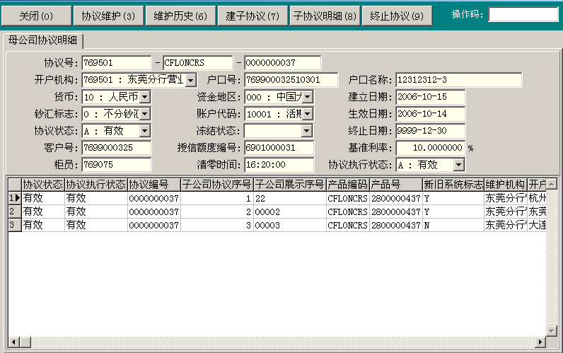

母公司协议明细画面

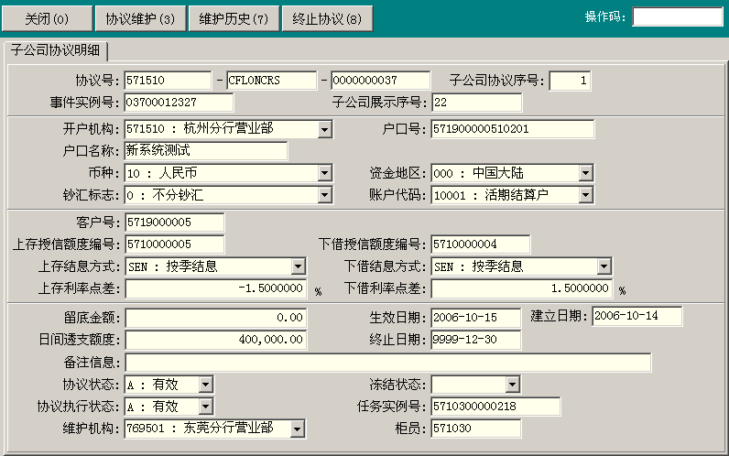

子公司协议明细画面

###### （五）操作要点

1、已签署集团协议转账、集团现金池、网银集团支付协议等协议的户口（账户），未终止协议前不能签署本类型协议，反之亦然。

2、母子公司协议在协议执行状态不为“有效”时，生效日期可维护，但不能延后维护，维护生效日期提前时不能小于系统当前日期。

3．留底资金将首先用于对外支付，差额部分再向母公司透支支付。

4、母公司协议的终止日期必须大于等于子公司协议的终止日期；

5、母公司协议的协议状态为“有效”时，方可建立子公司协议。

6、子公司协议的建立经办、维护经办、终止均在母公司开户行操作；子公司协议的协议确认（建立复核）、维护复核均在子公司开户行操作。

###### （六）操作步骤

**母公司协议建立经办：**

1、母公司开户行经办人员确认为本行客户后，根据客户提交的委贷类集团现金池协议文本及相关信贷资料，选择“委贷类集团现金池协议综合管理”模块中“新增（2）”功能，建立集团母公司协议。

2、按照系统提示录入母公司户口相关信息。

3、录入完毕后，点击“确定（1）”按钮，母公司协议经办完毕，产生母公司协议号，业务状态为待复核，协议执行状态为“待生效”。

**子公司协议建立经办：**

1、点击“建子协议（7）”建立子公司协议。

2、按照协议文本和系统提示录入子公司协议信息，如客户有特殊情况需要记录，录入备注信息。

3、点击“确定（1）”提交，协议待子公司开户行确认后生效。

**母公司协议维护和终止**

1、在协议综合管理中，点击“查询（5）”按钮，找到需要维护的母公司协议记录。

2、选定待维护的母公司协议记录，点击“明细（6）”按钮进入协议明细信息界面。

3、点击“协议维护（3）”按钮，按照界面提示进行母公司协议的维护。

4、维护完毕，点击“确定（1）”，提交进行复核。

5、如需要终止母公司协议，则在母公司协议明细中选择“终止协议（9）”，录入终止的日期，授权后协议到期终止。

6、母公司协议终止成功后，若母公司开户行为新系统分行则纳入柜员日结管理，日结代码040；若母公司开户行为旧系统分行，则无须纳入柜员日结管理。

**子公司协议维护和终止**

.1、在协议综合查询中确定需修改的子公司协议所对应的母公司协议后，点击“明细（6）”按钮。

2、系统展示该母公司下全部的子公司协议。

3、选择所需维护的子公司协议，点击“子公司明细（8）”按钮，进入子公司协议明细界面。

4、点击“协议维护（3）”按钮，按照界面提示进行修改。

5、维护完毕，点击“确定（1）”，提交子公司开户行进行确定。

6、子公司协议如需终止，则由母公司开户行经办人员在子公司协议明细中点击“终止协议（8）”，录入终止日期，授权后协议到期终止。

7、子公司协议终止成功后，若子公司开户行为新系统分行则纳入柜员日结管理，日结代码040；若子公司开户行为旧系统分行，则无须纳入柜员日结管理。

##### 二、母公司协议复核（业务代码1756）

###### （一）功能介绍

通过本功能复核（含协议被退回经办修改后重新提交的协议）协议状态为“建立中”的母公司协议。

###### （二）操作步骤

1、用户选择母公司协议复核，或在“业务代码”栏输入1756进入。

2、点击“查询（5）”按钮，查询到待复核的母公司协议信息。

3、执行“复核（7）”步骤，按照协议文本内容和界面提示，复核母公司协议信息。

4、录入需复核内容结束后，点击“确定（1）”，复核完毕。

5、复核不通过，系统将提示不符字段，如确认系经办人员录入错误，点击“退回经办（7）”。

6、本功能复核成功后，若母公司开户行为新系统分行则纳入柜员日结管理，日结代码040；若母公司开户行为旧系统分行，则无须纳入柜员日结管理。

##### 三、子公司协议确认（业务代码1772）

###### （一）功能介绍

通过本功能使子公司开户行对已在母公司开户行签约的子公司协议进行复核。含子公司协议被退回，重新修改再提交的协议。

###### （二）风险提示

协议如退回后，为防止因经办行没有收到信息而耽误修改协议时间，子公司协议复核行应电话通知经办行相关人员。

（三）**操作要点**如子公司协议确认（复核）日已超过协议的生效日，协议确认时系统将按实际确定当天日期生效。

###### （四）操作步骤

1、用户选择子公司协议确定，或在“业务代码”栏输入1772进入。

2、点击“查询（5）”按钮，系统列出所有本机构待复核的子公司协议。

3、对照文本协议，选择待复核的记录，点击“复核（7）”按钮，进入确定界面。

4、按照协议和界面提示，复核子公司协议。

5、录入需复核内容结束后，点击“确定（1）”，复核完毕，协议确定通过。

6、复核不通过，系统将提示不符字段，如确认系经办人员录入错误，点击“退回经办（7）”。

7、本功能复核成功后，若子公司开户行为新系统分行则纳入柜员日结管理，日结代码040；若子公司开户行为旧系统分行，则无须纳入柜员日结管理。

##### 四、母公司协议修改经办（业务代码1755）

###### （一）功能介绍

通过本功能对母公司协议复核时退回的信息进行修改或撤消，修改后可重新提交复核。

###### （二）操作要点

1、只能对本机构经办被退回的协议进行修改，系统默认查询条件为“本机构”，协议状态为“待修改”。

2、对待修改的协议可以进行撤销，撤销后的协议状态为“已删除”。

###### （三）操作步骤

1、用户选择母公司协议经办修改，或在“业务代码”栏输入1755进入。

2、点击“查询（5）”按钮，查询待本机构进行修改的母公司协议。

3、点击“修改（8）”进入母公司协议修改界面，系统展示可修改项目，经办根据可修改项目进行调整。

4、如应修改项目不在系统允许修改项目之列，则须点击“撤销（8）”进行协议撤销。

5、协议修改完毕后，点击“确定（1）”，重新提交复核。

##### 五、子公司协议修改经办（业务代码1765 ）

###### （一）功能介绍

通过本功能对子公司协议复核时退回的信息进行修改，并重新提请子公司开户行进行复核。

###### （二）操作要点

1、只能对本机构经办被退回的协议进行修改，系统默认查询条件为“本机构”，协议状态为“待修改”。

2、系统只允许对可修改的协议项目进行维护，如需修改项不在其中之列，应选择撤销方式操作。

###### （三）操作步骤

1、用户选择子公司协议经办修改，或在“业务代码”栏输入1765进入。

2、点击“查询（5）”按钮，查询待本机构进行修改的子公司协议。

3、选择需要修改的子公司协议记录，点击“日志（9）”按钮，可查询到该条子公司协议的当前状态、协议明细及协议变更等情况。

4、点击“修改（3）”进入子公司协议修改界面，系统展示可修改项目，经办根据界面提示对可修改项目进行修改。

5、如应修改项目不在系统允许修改项目之列，则须点击“撤销（7）”进行协议撤销。

6、协议修改完毕后，点击“确定（1）”，重新提交复核。

##### 六、子公司协议查询（业务代码1779）

###### （一）功能介绍

通过本功能查询本行签有委贷类集团现金池协议的子公司协议明细。

###### （二）操作步骤

1、用户选择子公司协议查询，或在“业务代码”栏输入1779进入。

2、点击“查询（5）”按钮，系统默认用户所属机构。

3、双击可查询子公司协议的明细内容，并可通过“维护历史”查询子公司协议的建立、维护日志。

##### 七、母公司协议冻结终止（业务代码1761）

###### （一）功能介绍

通过本功能对母公司协议进行冻结或对已冻结的母公司协议进行终止。

###### （二）风险提示

通过本功能冻结具有不可逆性，被冻结的协议不能再解冻。

###### （三）操作要点

1、冻结协议功能仅在特殊情况下使用。只有当母公司户口被冻结后，不能履行母子公司户口间的额度收发，且影响网点机构日结（新系统）或部门平账（旧系统）的情况时采用。冻结协议后，网点可日结或平账。

2、冻结后的母公司协议不能解冻，只能做冻结后终止。此时，整套母子协议将终止，相关关联关系失效。

3、“终止冻结协议”是“冻结”的后续操作，被冻结的协议，由于母、子公司户口还存在关户限制等记录，需要通过终止来解除。

4、母公司协议一旦被本功能终止，所有子公司协议也将全部终止。

5、冻结后具体操作事项参见《集团人民币委贷现金池业务操作规程》。

###### （四）操作步骤

**冻结**

1、用户选择母公司协议冻结处理，或在“业务代码”栏输入1761进入。

2、输入母公司协议编号点击“查询（5）”按钮，系统默认用户所属机构；

3、点击“冻结（7）”，授权后协议冻结。

4、本功能冻结成功后，若母公司开户行为新系统分行则纳入柜员日结管理，日结代码040；若子公司开户行为旧系统分行，则无须纳入柜员日结管理。

**终止冻结协议**

1、用户选择母公司协议冻结处理，或在“业务代码”栏输入1761进入。

2、输入母公司协议编号点击“查询（5）”按钮，系统默认用户所属机构；

3、点击“冻结协议终止（8）”，授权后协议终止。

4、本功能终止成功后，若母公司开户行为新系统分行则纳入柜员日结管理，日结代码040；若子公司开户行为旧系统分行，则无须纳入柜员日结管理。

##### 八、子公司协议冻结终止（业务代码1762）

###### （一）功能介绍

通过本功能对子公司协议进行冻结或对已冻结的子公司协议进行终止。

###### （二）风险提示

通过本功能冻结具有不可逆性，被冻结的协议不能再解冻。

###### （三）操作要点

1、冻结协议功能仅在特殊情况下使用。只有当子公司户口被冻结后，不能履行母子公司户口间的额度收发，且影响网点机构日结（新系统）或部门平账（旧系统）的情况时采用。冻结协议后，网点可日结或平账。

2、冻结后的子公司协议不能解冻，只能做冻结后终止。此时，该子公司协议将终止，相关关联关系失效。

3、“终止冻结协议”是“冻结”的后续操作，被冻结的协议，由于子公司户口还存在关户限制等记录，需要通过终止来解除。

4、冻结后具体操作事项参见《集团人民币委贷现金池业务操作规程》。

###### （四）操作步骤

同母公司协议冻结终止。

#### 第二十四节 协议利率维护功能

##### 一、协议利率维护（业务代码1909）

###### 功能介绍

通过该功能维护和查询单个单位户口的协议利率。

###### （二）术语解释及参数说明

|  |  |
| --- | --- |
| 术语名称 | 术语描述 |
| 文本协议号 | 协议文本的编号 |
| 生效期间 | 协议利率开始生效和失效的日期，当日维护最早次日生效，可以指定在次日之后任意一个日期开始生效。 |
| 近期利率值 | 协议执行的利率 |

###### （三）操作步骤

1、输入业务代码1909，进入协议利率维护功能。

2、新增、查询、明细功能按钮分别针对协议利率新增、查询。

3、按功能键。

4、系统列示协议的相关信息。

5、依次输入文本协议号、户口号、账户等要素信息。

6、合同利率界面的增加、修改、删除分别针对执行的协议利率的维护。

7、点击检查键进行逻辑校验。

8、确认要素信息录入无误后点击确定。

##### 二、手工移植签署协议（业务代码1911）

###### （一）功能介绍

通过该功能实现在本模块上线之前已经生效的单个单位户口协议利率的移植。

###### （二）术语解释及参数说明

|  |  |
| --- | --- |
| 术语名称 | 术语描述 |
| 文本协议号 | 协议文本的编号 |
| 生效期间 | 协议利率开始生效和失效的日期，生效日期必须为帐户的目前起息日，失效日期不能小于当前系统日期。 |
| 近期利率值 | 协议执行的利率 |

###### （三）操作步骤

1、输入业务代码1911，进入手工移植签署协议功能。

2、系统列示协议的相关信息。

3、依次输入文本协议号、户口号、账户等要素信息。

4、合同利率界面的增加、修改、删除分别针对执行的协议利率的维护。

5、点击检查键进行逻辑校验。

6、确认要素信息录入无误后点击确定。

##### 三、协议利率差错调整（业务代码1919）

###### （一）功能介绍

通过该功能维护单个单位户口协议利率误操作的修改。

###### （二）术语解释及参数说明

|  |  |
| --- | --- |
| 术语名称 | 术语描述 |
| 生效期间 | 协议利率开始生效和失效的日期，当日维护最早次日生效，可以指定在次日之后任意一个日期开始生效。 |
| 近期利率值 | 协议执行的利率 |

###### （三）操作步骤

1、输入业务代码1919，进入协议利率差错调整功能。

2、输入协议编号和序号，或通过查询协议得到协议编号的序号。

3、按功能键。

4、系统列示协议的相关信息。

5、输入需要修改的要素。

6、确认要素信息录入无误后点击确定。

##### 四、生效协议并结息（业务代码1913）

###### （一）功能介绍

通过该功能实现未能通过系统自动生效的协议利率的手工生效和自动结息。

###### （二）操作步骤

1、输入业务代码1913，进入生效协议并结息功能。

2、输入协议编号和序号，或通过查询协议得到协议编号的序号。

3、按enter键。

4、系统列示协议的相关信息。

5、确认要素信息录入无误后点击生效协议按键。

##### 五、终止协议并结息（业务代码1914）

###### （一）功能介绍

通过该功能实现协议利率的手工终止和自动结息。

###### （二）操作步骤

1、输入业务代码1914，进入终止协议并结息功能。

2、输入协议编号和序号，或通过查询协议得到协议编号的序号。

3、按enter键。

4、系统列示协议的相关信息。

5、确认要素信息录入无误后点击终止协议按键。

##### 六、指定协议结息（业务代码1915）

###### （一）功能介绍

通过该功能实现在结息日当天未能通过系统自动结息的协议利率的手工触发结息。

###### （二）操作步骤

1、输入业务代码1915，进入指定协议结息功能。

2、输入协议编号和序号，或通过查询协议得到协议编号的序号。

3、按enter键。

4、系统列示协议的相关信息。

5、确认要素信息录入无误后点击确定按键。

##### 七、终止户口下协议（业务代码1912）

###### （一）功能介绍

通过该功能实现终止一个户口下的所有协议利率。

###### （二）操作步骤

1、输入业务代码1912，进入终止户口下协议功能。

2、输入户口号，后按enter键。

3、系统列示户口下的所有协议利率的相关信息。

4、确认要素信息录入无误后点击确认按键。

##### 八、账户计息（业务代码1916）

###### （一）功能介绍

通过该功能实现协议利率预计息和结息的手工试算。

###### （二）操作步骤

1、输入业务代码1916，进入账户计息功能。

2、输入协议编号，或通过查询协议得到协议编号。

3、系统列示协议的相关信息。

4、输入拟试算利息的起息日和到期日。

5、确认要素信息录入无误后点击预计息或者结息试算按键。

##### 九、本金计息（业务代码1917）

###### （一）功能介绍

通过该功能实现协议利率指定本金金额的预计息和结息的手工试算。

###### （二）操作步骤

1、输入业务代码1917，进入本金计息功能。

2、输入协议编号，或通过查询协议得到协议编号。

3、系统列示协议的相关信息。

4、输入拟试算本金的金额和利息的起息日、到期日。

5、确认要素信息录入无误后点击预计息或者结息试算按键。

### 第二十五节 协议综合管理

##### 一、额度综合管理（业务代码1928）

###### （一）功能介绍

通过本功能实现额度综合管理的主、子协议的建立和终止。

###### （二）风险提示

该业务模块实现户口的透支功能，必须严格按照相关业务流程进行设置。

###### （三）术语解释及参数说明

|  |  |
| --- | --- |
| 协议机构（管理机构） | 指该额度协议的建立的主承办机构，一般设为分行会计部 |
| 子协议机构 | 指该额度主协议下的子协议户口所在机构 |
| 发布回收类型状态 | 对已签订的子协议的户口进行透支额度的放开、关闭功能 |
| 回填金额 | 因系统不支持在日终后户口透支，需要回填原透支额度的金额 |

###### （四）界面

新建主协议画面：

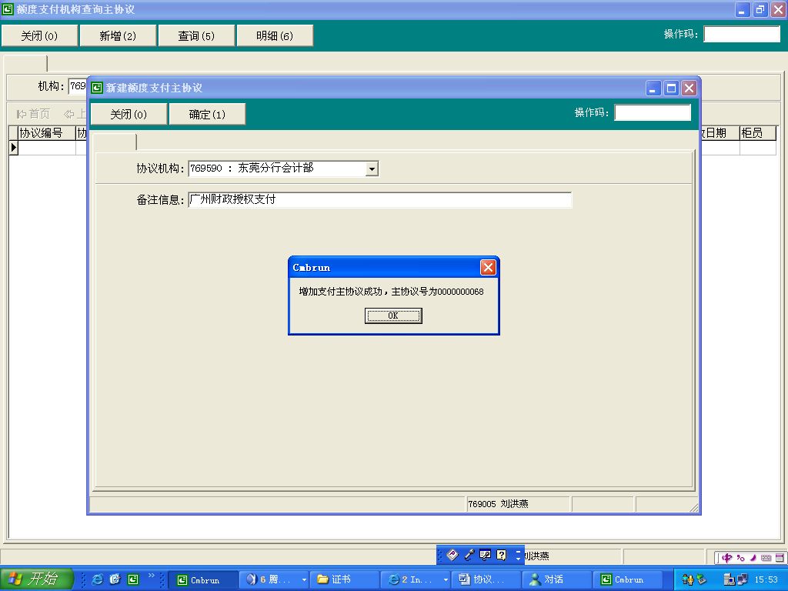

图一

新建子协议画面：

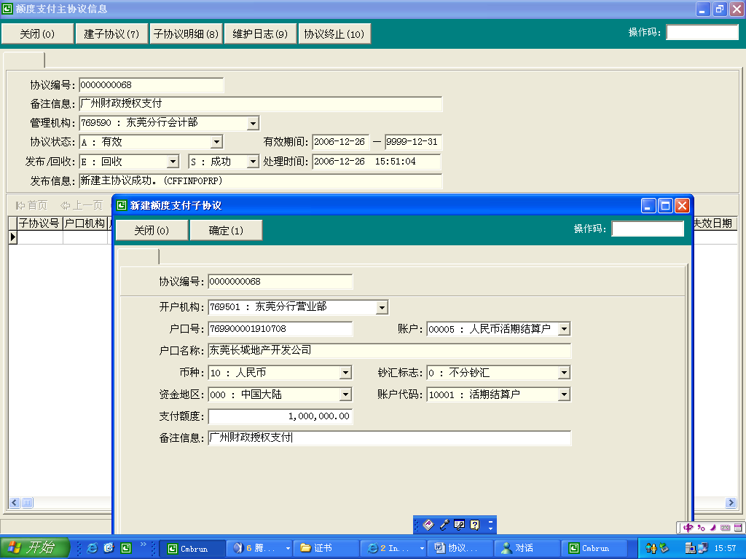

图二

主协议终止画面：

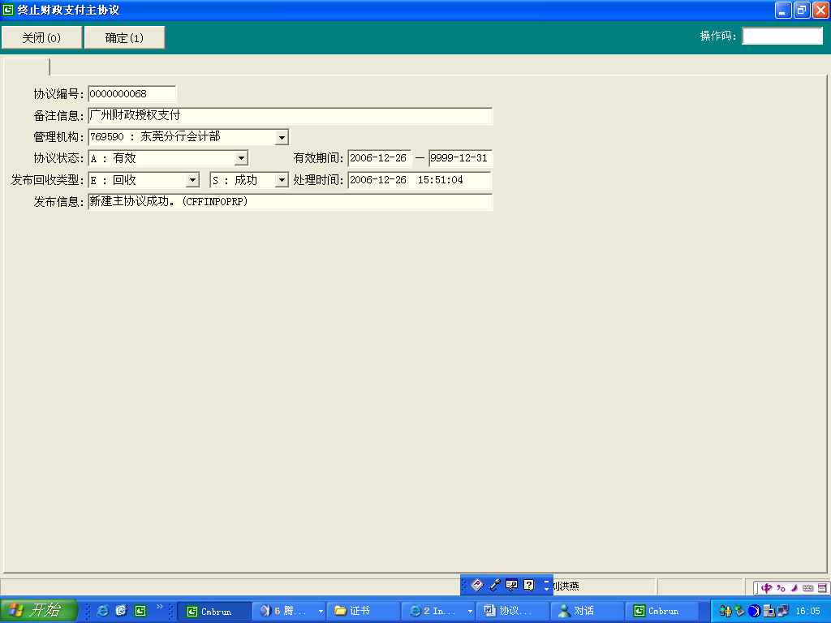

图三

###### （五）操作要点

1、主协议的建立目前设定设为分行会计部，支行无权限进行任何操作。

2、在分行机构日初后，系统方能进行额度公布，在系统日结前，必须进行额度回收。

3、已签订集团协议转账、集团余额资金管理和集团委贷现金池的户口，不能再签订该额度协议。同样，已签订额度协议的户口，不能签署上述协议。

###### （六）操作步骤

1、在处输入业务代码1928，查询主协议功能。

2、输入分行会计部的6位机构号。

3、点击用于新建额度支付主协议。

4、点击用于查询已建立的主协议。

5、点击用于显示已建立的主协议的明细内容

6、点击新增后，输入协议机构号和备注信息，新增主协议经主管授权后，主协议建立成功。

7、点击用于建立子协议，输入子协议户口的开户机构、户口号、账户、支付额度和备注信息，点击确定，经主管授权后子协议建立完成。

8、点击用于查看子协议明细和终止子协议。在回收成功后（即回填金额为零）的情况下，可以进行终止额度支付子协议的操作。

9、当在所有子协议终止的情况下，可以点击用于终止主协议。

##### 二、支付额度发布（业务代码1921）

###### （一）功能介绍

通过本功能实现已签订的协议进行额度发布工作，从而实现户口的透支操作功能

###### （二）风险提示

分行机构在系统日初后，要及时进行额度发布工作，放开已签订协议户口的透支功能

###### （三）术语解释及参数说明

|  |  |
| --- | --- |
| 发布 | 执行该操作后，放开已签订户口的透支功能 |
| 汇总额度 | 同一主协议下各子协议的支付额度的汇总 |
| 已发布额度 | 已成功发布的额度 |

###### （四）界面

额度发布画面：

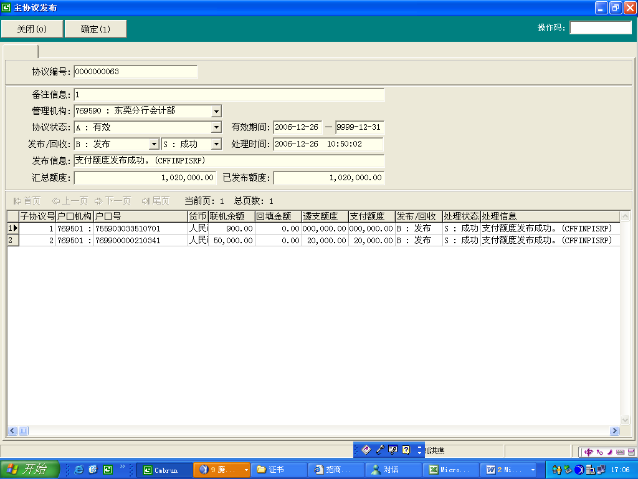

图一

###### （五）操作要点

同一主协议的额度在没有回收的情况下，当天能多次进行发布操作，且不会进行额度的累加。

###### （六）操作步骤

1、在处输入业务代码1921，进入支付额度发布功能。

2、输入分行会计部的6位机构号。

3、点击显示已建立的协议

4、选择需发布的协议编号，点击确定操作，额度发布成功。

##### 三、支付额度回收（业务代码1922）

###### （一）功能介绍

通过本功能实现已签订的协议进行额度回收操作，从而取消户口的透支操作功能

###### （二）风险提示

分行机构在系统日结前，要及时进行额度回收工作，取消已签订协议户口的透支功能，对于存在需回填金额的户口，必须进行相应的操作回补工作，避免影响系统的日结操作。

###### （三）术语解释及参数说明

|  |  |
| --- | --- |
| 回收 | 执行该操作后，取消已签订协议户口的透支功能 |
| 汇总额度 | 同一主协议下各子协议的支付额度的汇总 |
| 未回收额度 | 因户口透支导致未能正常回收的支付额度 |
| 需回填金额 | 户口透支的金额 |

###### （四）界面

额度回收画面：

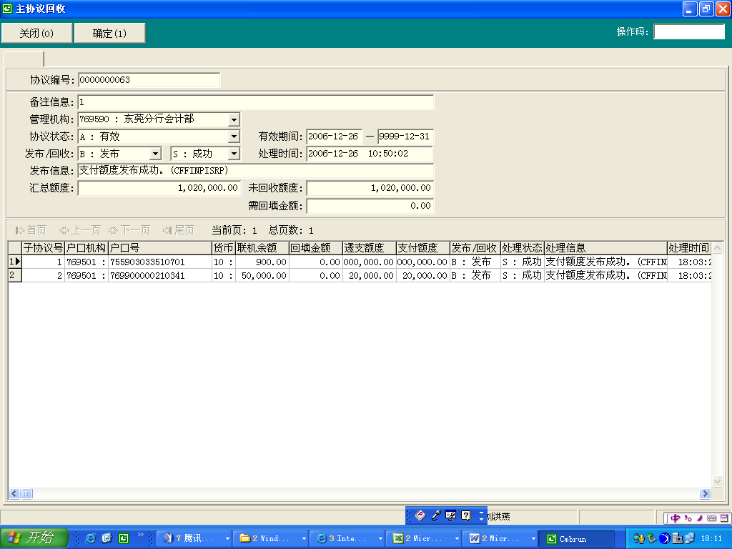

图一

###### （五）操作要点

同一主协议的额度在没有全部回收的情况下，当天能多次进行回收工作且不会进行额度的累加，只有在需回填金额为零的情况下，回收操作才正式完成。

###### （六）操作步骤

1、在处输入业务代码1922，进入支付额度回收功能。

2、输入分行会计部的6位机构号。

3、点击显示需回收的协议

4、选择需回收的协议编号，点击确定操作，额度回收成功。

##### 四、支付额度维护（业务代码1929）

###### （一）功能介绍

通过本功能实现对已签订的子协议进行额度调整。

###### （二）风险提示

按照相关的业务流程进行额度的调整

###### （三）术语解释及参数说明

|  |  |
| --- | --- |
| 原支付额度 | 当前支付额度维护前的额度 |

###### （四）界面

额度维护画面：

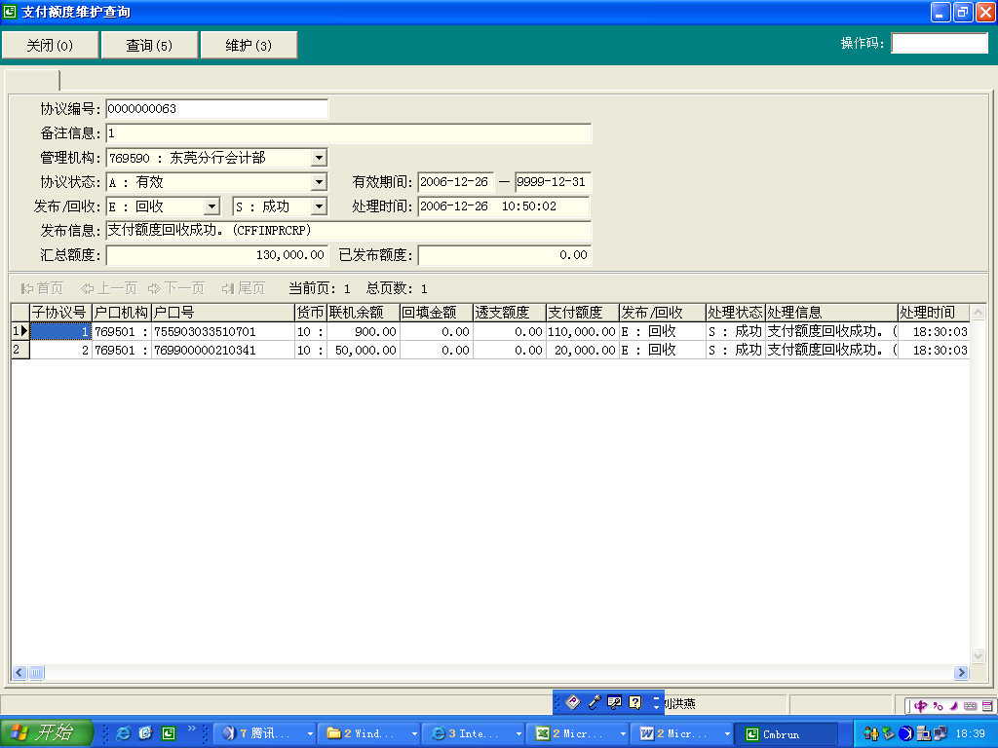

图一

###### （五）操作要点

额度维护后新的支付额度实时生效。

###### （六）操作步骤

1、在处输入业务代码1929，进入额度维护功能。

2、在栏输入8位的主协议编号。

3、点击显示主协议的内容。

4、选择需维护的子协议编号，点击确定操作，输入新的支付额度，经主管授权后新额度实时生效。

### 第三章 现金业务

### 

现金业务是指新系统中与现金有关的业务。在新系统中现金业务既是一项公共支持，也有自身相对独立的业务处理，例如尾箱管理、现金调缴等等，其他业务涉及到的现金收付均由现金业务进行数量变动的记载和账务处理。

##### 一、尾箱和现金单

有现金尾箱的用户才能经办现金业务，为解决没有现金尾箱用户办理现金有关的业务（或者应对其他业务需要），系统引入了“现金单”。具体说明详见“第一章：基本情况”的“第二节：名词解释”。

##### 二、现金尾零处理

外币现钞尾零结汇：新系统中允许在外币收付现钞业务中对外币无法支（找）付现钞的尾零部分结汇后支付人民币。可以结汇的金额必须小于系统中设置的外币付现结汇限额。结汇业务的核算部门在系统配置中先行设定（一般为所属分行的分行营业部）。系统使用专用的内部户口号（外币在40151006户口，对应的人民币在指定核算户口）进行核算，并由结售汇系统在下一工作日进行平盘处理。

人民币角分尾零：在人民币现金收付业务中，系统允许根据配置对人民币金额进行分位的尾零损益处理。尾零损益金额为对分位四舍五入计算后的差额。尾零损益使用专门的内部户口号（40150920）进行核算。需要结转损益时，通过手工记账的方式在通用记账中进行处理。

##### 三、现金券别控制

在新系统中，可以根据管理和业务需要，对不同的尾箱采取不同的券别控制方式。尾箱券别控制方式针对具体的尾箱存在不同的作用：

1. 如果尾箱券别参加控制，用户操作时，必须输入具体的券别，且券别合计金额与业务金额必须相符（尾零部分除外）；
2. 如果尾箱券别不参加控制，用户操作时，可以不输入具体的券别，但如果输入了券别，就必须要求券别合计金额等于业务金额（尾零部分除外）。
3. 当券别参加控制时，系统记录每一收付业务的具体券别信息，即进行现金券别“表外账”的核算。且在对某一券别进行付出操作时，必须保证券别可用数量足够。
4. 当券别不参加控制，系统不记录任何表外账信息，用户所输入的券别信息仅作为一个计算核对方法，也不判断是否足够支付。
5. 当券别控制方式由不参加控制变为参加控制时，用户可通过尾箱的券别调整来调整尾箱的券别信息。
6. 券别的编码规则：券别编码由两位数字组成，第一位数代表券别面额的第一位数，第二位数代表券别面额中从分位开始计算的位数（不含第一位）。如面额100.00，它的券别代码为14，面额50.00的代码为53。

##### 四、在现金业务中，对不同业务采用不同的业务经办模式

1. 柜台现金收付。采取经办、授权模式，在用户设定现金收付限额内（含限额），用户一人经办后业务成功完成；超过限额的，授权人员授权后业务成功完成。如果业务判断中本身存在需要授权（非现金收付限额原因），需授权后完成。授权为现场授权方式。
2. 现金调剂。采取经办、接收、复核和授权方式。授权为现场授权。复核在涉及多人管理尾箱时产生作用。调剂可以采取异步调剂模式。
3. 现金调缴。根据业务流程采取异步逐步处理方式。

在现金业务经办过程中，系统会根据在用户管理系统中设置的用户现金经办限额决定用户能够进行的操作，也就是说可以根据管理的需要对不同用户设置不同的币种和不同经办限额。

##### 五、不同的尾箱类型对现金业务的影响

1. 自助设备类现金尾箱不能进行柜台现金收付操作。
2. 多人管理柜员尾箱在经办柜台现金收付业务时以当前使用人为尾箱的唯一使用人，视同单人尾箱处理，其他的管理员此时没有实际控制作用。
3. 多人管理普通柜员尾箱和金库尾箱可以进行系统外现金调缴业务，单人管理尾箱、多人管理尾箱和金库尾箱可以进行系统内现金调缴业务。
4. 在现金调剂业务中，如果存在多人管理尾箱，系统要求非交接双方的另一用户进行复核。
5. 在现金调缴业务中，如果是多人尾箱，系统要求必须由尾箱的另一管理员进行复核。

##### 六、现金尾箱管理的操作流程：

1. 尾箱完整流程：设置尾箱→日初发尾箱→尾箱日初→日间操作（现金收付、现金调缴/调剂、假币处理、现金兑换、现金核对、现金查询等）→尾箱日结→日终收尾箱；
2. 柜员尾箱流程：日初发尾箱→尾箱日初→日间操作（现金收付、现金调缴/调剂、假币处理、现金兑换、现金核对、现金查询）→尾箱日结→日终收尾箱；
3. 金库尾箱流程：金库尾箱日初→日间操作（现金调缴/调剂、假币处理、现金核对、现金查询）→尾箱日结。

##### 七、系统内现金调缴模式

系统内现金调缴业务，根据在现金出入库、运送过程中操作的不同，可分为现场调缴模式和非现场调缴模式。各行可以根据实际情况选择不同系统内现金调缴模式。

现场调缴模式是指：金库与所辖机构之间发生现金调缴业务时，必须由我行员工完成现金的交接、运送工作。交接必须是现场当面交接。

非现场调缴模式是指：金库与所辖机构之间发生现金调缴业务时，我行员工不参加现金运送工作，也不用双方之间直接进行现金交接，而是由出库行直接将已经封装完整并加贴封签号的钱袋或款箱交由我行委托的押运公司全权负责运送，并由押运公司交付给入库行。

在非现场调缴模式下，现金出库时，需输入封签号并由系统进行记载；入库时再次输入封签号，并与出库时的封签号进行核对，要求必须一致。为了便于金库操作，系统提供了备钞明细表（金库）、备钞汇总表（金库）、出库押运清单（金库）、出库押运清单（网点）供使用。

选择非现场调缴模式时，必须对辖属机构划分片区，但系统允许所有辖属机构券别属于同一个片区。片区是按照现金运送路线的不同对辖属机构进行的一个简单分类（适用于网点较多，押运线路较多的分行）。

#### 第一节 柜员现金业务

本节是普通用户做现金业务时经常用到的功能组合。

##### 一、直接收现（业务代码2003）

###### （一）功能介绍

用户直接进行现金收款，产生现金单的业务，没有相关业务系统驱动。

当其他业务系统需要进行现金收款时，调用的“现金收款”窗口功能、操作和直接收现类似，可参考此部分操作手册。

###### （二）术语解释及参数说明

|  |  |
| --- | --- |
| 现金来源 | 客户说明的所缴现金的实际来源。如商品销售、服务收入等。 |
| 应收金额 | 客户填明的现金缴款金额。 |
| 实收金额 | 实际收到的客户缴存现金金额。可以根据券别输入情况自动更新。 |
| 实找付金额 | 实际找付给客户的现金金额。可以根据券别输入情况自动更新。 |
| 券别/券别代码 | 在券别栏录入由两位数字组成的券别代码，每一个券别代码对应于一个确定的现金种类。在同一个币种、现金种类中，券别代码是唯一的。通过券别代码能够确定这个券别代表的现金面值是多少。 |

###### （三）界面

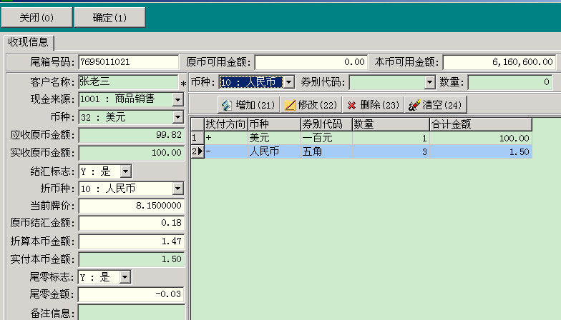

图1.1

###### （四）操作要点

1. 是否必须输入券别信息取决于尾箱券别控制方式。当尾箱券别参加控制时，必须输入券别信息。不参加控制时，可以不输入券别信息，直接在“实收原币金额”处输入实际收现的金额，点击“确定（1）”即可；也可以输入券别信息，用作计算器，帮助柜员计算实际收现的金额。
2. 输入券别信息后，系统会自动根据输入的券别信息自动计算实收金额和找付金额。实收金额是实际收入的现金金额，当尾箱券别不参加控制时，金额默认为应收金额，并可以修改。尾零金额是实收金额减应收金额，如果本币允许在分位四舍五入，尾零金额可以不等于0,如果该分行本币不允许在分位四舍五入，则尾零金额必须等于0。
3. 当存在券别信息时，要求各券别合计金额必须等于业务应收金额。
4. 币种指实际收入的现金币种，默认为业务币种。
5. 券别“数量”是指当前券别的实际收入数量，如果输入负号则表示付出或减少券别数量。
6. 备注信息可以用来记录一些直接收款业务的补充信息，如缴存人的身份信息、客户申明的缴存现金的预计用途等。
7. 其他业务系统调用“现金收款”功能，在收现金画面中点击“确定”后，系统不会产生账务，在其他系统的业务经办完成后，才会产生账务。而用户在现金业务窗口中经办直接收现时，确认后就产生账务，并提示打印现金单。

###### （五）操作步骤

|  |  |
| --- | --- |
|  | 用户选择系统导航－现金凭证－柜员现金业务－直接收款，或在“业务代码”栏输入“2003”进入； |
| 2. | 输入客户名称、现金来源、币种、应收金额、备注信息等数据 |
| 3.尾箱券别不参加控制时 | 输入实收金额、应收金额，系统自动计算找付金额；用户也可以录入券别信息，系统自动产生实收金额。录入完成后，进入步骤11。 |
| 4.尾箱券别参加控制时 | 在券别中输入券别代码后回车 |
| 5. | 在券别栏中选择输入券别代码后回车 |
| 6 | 在数量栏中输入数量后回车，或进入步骤5 |
| 7 | 根据情况选择：增加、修改 |
| 8 | 在已输入券别表中浏览选择 |
| 9 | 根据情况选择：删除、清空 |
| 10 | 根据情况重复步骤3～步骤7，直至输入全部现金券别。 |
| 11 | 输入完毕，需要保存现金信息，请选择：确定 |
| 12 | 系统打印现金单 |

##### 二、单笔付现（业务代码2004）

###### （一）功能介绍

对其他系统产生的待付款现金单进行现金付款。

当其他业务系统需要进行现金付款时，调用的窗口与本功能基本相同，可参考此处操作。

###### （二）术语解释及参数说明

|  |  |
| --- | --- |
| 实付原币金额 | 输入实际支付的原币现金金额。可以根据券别输入情况自动更新。 |
| 实付本币金额 | 输入实际支付的本币现金金额。可以根据券别输入情况自动更新。 |

###### （三）界面

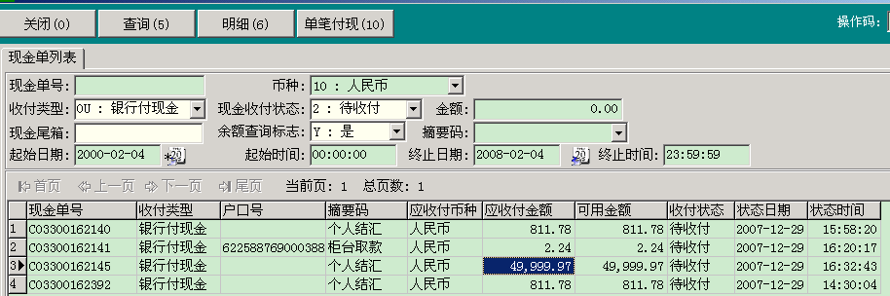

图1.2

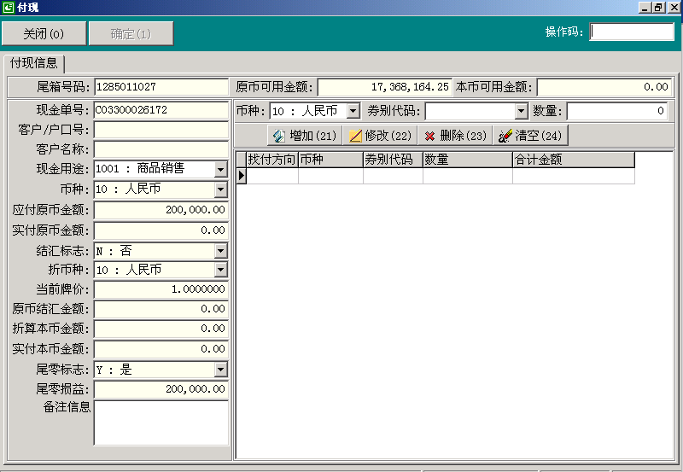

图1.3

###### （四）操作要点

1. 是否必须输入券别信息取决于尾箱券别控制方式。当尾箱券别参加控制时，必须输入券别信息；不参加控制时，也可以输入券别信息。
2. 如果尾箱券别参加控制，实付原币金额和实付本币金额不允许输入，而是在输入券别信息后自动计算。不参加控制的，金额默认为业务金额。
3. 当存在券别信息时，要求各券别合计金额必须与业务应付金额一致。
4. 币种是实际支付的现金币种，只能为原币和本币两个币种可以选择，默认为原币。当业务币种非本币时，系统允许对设定金额以下的尾零部分结汇成本币进行支付。
5. 当系统设置允许进行本币尾零损益处理时，系统会自动进行尾零损益处理。
6. 选择“确定”退出同步现金付款窗口时，系统只是保存现金付款信息，并没有进行记账操作，只有待整个业务操作完毕，现金付款才最终完成。

###### （五）操作步骤

1、查询需要付现的现金单

|  |  |
| --- | --- |
|  | 用户选择：系统导航→现金凭证→柜员现金业务→单笔付现”或在“业务代码”栏输入“2004”进入 |
|  | 在图1.2中输入查询要素信息后，选择：查询 |
|  | 在图1.3的现金单列表中浏览选择指定的现金单号 |
|  | 如确定对选定的现金单号付现，选择：“单笔付现”，进入付现操作界面。 |

2、付出现金

|  |  |
| --- | --- |
|  | 接上步选择的现金单号 |
|  | 输入现金用途、实付原币金额、实付本币金额、备注信息等数据，如果尾箱券别不参加控制，不准备输入券别时，进入步骤10；或进入步骤3输入券别信息。 |
|  | 在币种中输入币种后回车 |
|  | 在券别代码中输入券别代码后回车 |
|  | 在数量中输入数量后回车，或进入步骤6 |
|  | 根据情况选择：增加修改 |
|  | 在已输入券别表中浏览选择 |
|  | 根据情况选择：删除、清空 |
|  | 根据情况重复步骤3～步骤8，直至输入全部现金券别。 |
|  | 输入完毕，需要保存现金信息，请选择：确定；否则进入步骤12。 |
|  | 交易成功后，打印现金取款回单交客户。 |

##### 三、并笔付现（业务代码2014）

###### （一）功能介绍

对多笔同币种付款类的的多个现金单进行合并付款的现金付出操作。

###### （二）界面

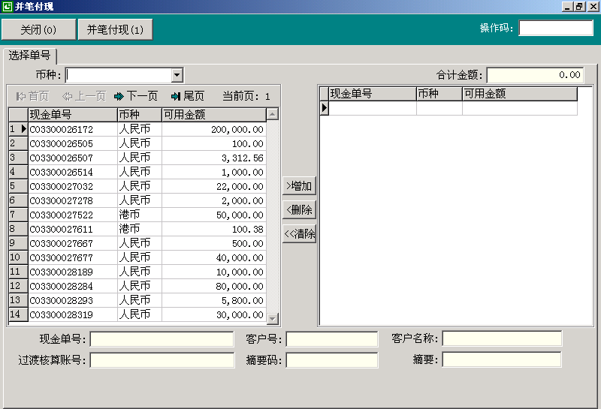

图1.4

###### （三）操作要点

1. 每次并笔付现的现金单笔数不得少于2笔，且最多不超过6笔（否则打印的摘要中现金单号码会超长）。

###### （四）操作步骤

1. 选择现金单

|  |  |
| --- | --- |
|  | 用户选择“现金凭证”→“柜员现金业务”→“并笔付现”，或在业务代码栏输入“2014”后回车进入 |
|  | 输入币种后回车 |
|  | 在图1.4左边备选现金单列表中选择需要付现的现金单号后选择：增加 |
|  | 如果当前选择的现金单币种与已经选择的币种不一致，请在“是否更换币种”询问对话框中选择，如果需要更换币种，选择：ok，否则选择：cancel。 |
|  | 如需删除已选的现金单，请在右边已选现金单列表中浏览选择需要的现金单号后选择：删除 |
|  | 重复步骤3～步骤5，直至选择了全部需要操作的现金单号。 |
|  | 如确定对选定的现金单号付现，选择：并笔付现，进入付现操作。 |

2、并笔付现

操作步骤同单笔付现

##### 四、现金退款（业务代码2005）

###### （一）功能介绍

对通过直接收现后尚未使用的现金单剩余金额退还给客户的现金退款操作。

###### （二）操作要点

现金退款业务必须换人复核。

###### （三）操作步骤

1、选择现金单

|  |  |
| --- | --- |
|  | 用户在业务代码栏输入“2005”后回车，或选择“现金凭证”→“柜员现金业务”→“现金退款”进入 |
|  | 输入查询要素信息后，选择：查询 |
|  | 在的现金单列表中浏览选择指定的现金单号 |
|  | 如确定对选定的现金单号付现，选择：直接退款，进入退款操作。 |

2、现金退款

同单笔付现

##### 五、尾箱日初（业务代码2011）

###### （一）功能介绍

对待启用的普通柜员尾箱进行日初，日初后用户才能开始正常的现金业务操作。

###### （二）操作要点

1. 只能对自己领用的“待启用”的普通柜员尾箱进行普通柜员尾箱日初。
2. 当“是否复点尾箱”标志为“√”时，日初用户必须输入现金金额信息，且换人复核确认后才能日初成功。

###### （三）操作步骤

|  |  |
| --- | --- |
|  | 在业务代码中输入“2011”后回车，或选择“现金凭证”→“柜员现金业务”→“尾箱日初”进入。 |
|  | 如果是否复点尾箱”标志为“√”，进入步骤3，否则进入步骤5。 |
|  | 输入币种、现金种类和合计金额后回车，或选择：增加，更改，删除，对选定的金额信息进行修改。 |
|  | 按F7键后由复点人员刷卡确认。 |
|  | 选择：确定，进行日初。 |

##### 六、尾箱日结（业务代码2012）

###### （一）功能介绍

在当日现金业务完成后，对普通柜员尾箱或金库尾箱进行日结。日结完成后的普通柜员尾箱才允许进行入库操作。尾箱日结的步骤：启动→输入现金库存信息（配钞）→预检查→确认日结→日结完成

###### （二）界面

1、启动日结

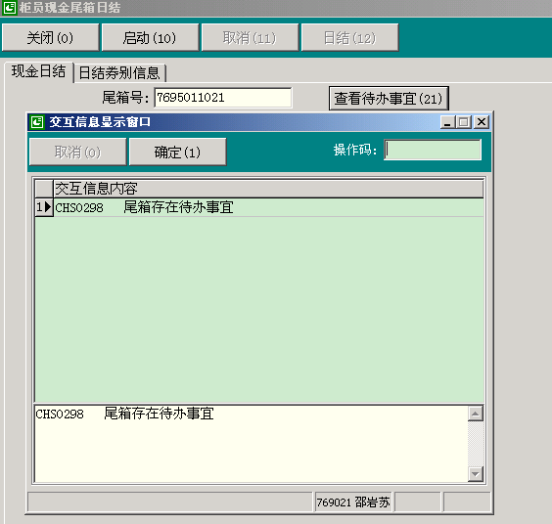

图1.5

说明：如果尾箱存在代办事宜，系统将会明确提示给操作用户。

2、配钞（录入券别信息）：

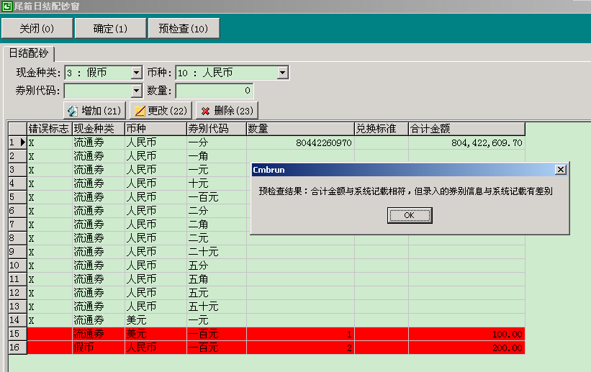

图1.6

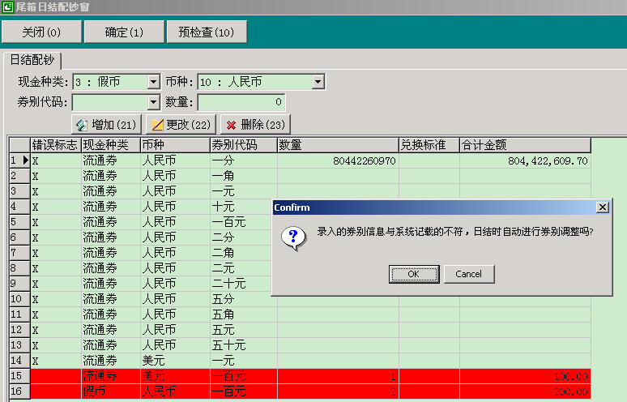

图1.7

说明：

（1）配钞时，按照实际现金库存输入。

（2）配钞完毕后，点击“预检查（10）”，系统检查配钞录入结果与实际库存金额是否相符。

（3）如果系统记载的现金券别与录入的不符，但柜员确认实际录入是正确的，且与库存金额相符，可点击“OK”对预检查结果进行确认。系统将按照本次录入的券别信息自动调整原有的现金券别信息。

1. 复点（如果需要）

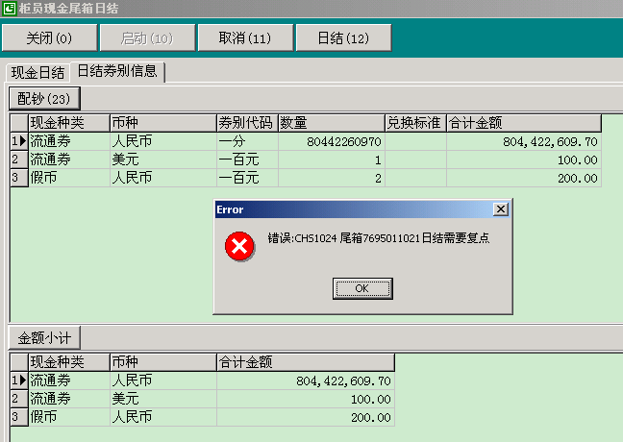

图1.8

说明：根据设置，系统会对日结尾箱做出是否需要复点的判断，如果需要复点，则会提示给日结柜员。

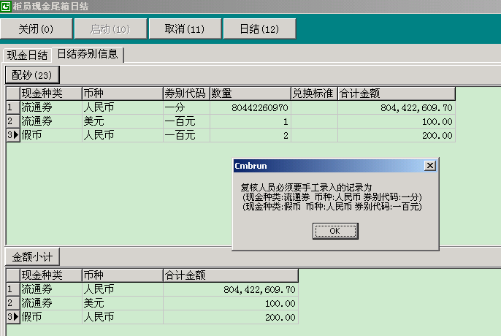

图1.9

说明：复点人员按F7，系统提示需要录入的券别要求。复点人员在后续的配钞画面中必须按照这个提示录入相应的信息。

###### （三）操作要点

1. 当天网点日结前，除自助设备尾箱以外的所有已启用现金尾箱都必须日结。
2. 多人管理的柜员现金尾箱的日结必须由当天作尾箱日初的柜员进行，该尾箱的其他管理员只有待尾箱日结后才能通过柜员日结中的现金日结确认步骤。
3. 进行尾箱日结前，应检查当日应当处理的现金业务是否处理完毕。日结时如果存在待办事宜或尾箱库存余额超过日终库存限额，经主管授权后才能日结成功。
4. 日结经办的时侯，无论尾箱是否进行券别控制，均需要按照现金实际库存情况录入券别信息和对应数量，由系统计算后，匹配库存金额。
5. 如果系统提示要求复点，用户应让另一用户进行复点（F7进入复点画面），复点时，需要复点尾箱中所有币种的现金实物，并与系统金额进行核对。为了减少录入工作量，系统随机生成需要复点用户录入的现金种类和券别要求，复点用户应按照按照要求输入复点的券别和数量。
6. 日结用户和复点用户均应根据实际库存数进行配钞输入。
7. 日结完成后，系统提示打印现金日结汇总表。
8. 日结过程中如果发现还有需要本尾箱处理的现金业务，可以点击“取消（11）”，放弃现金尾箱日结。

###### （四）操作步骤

|  |  |
| --- | --- |
|  | 在业务代码中输入“2012”后回车，或选择“现金凭证”→“柜员现金业务”→“尾箱日结”操作。 |
|  | 选择“启动10”按钮，进而现金日结界面，尾箱处于冻结状态。 |
|  | 选择“日结券别信息”页面（如图1.5） |
|  | 选择“配钞23”按钮，进入尾箱日结配钞界面；如需查看待办事宜，选择“现金日结”页面，选择“查看待办事宜21”按钮，进行查看。 |
|  | 根据现金实际库存情况输入券别信息，然后选择“确定1”按钮，保存输入的配钞信息；选择“关闭0”按钮，退出尾箱日结配钞操作。 |
|  | 如需复点，按F7进入复点界面；否则进入步骤8 |
|  | 复核用户在“复核用户号”栏中回车刷卡确认或输入用户号和密码后，选择“配钞23”按钮。 |
|  | 在配钞界面中，复核用户根据现金实际库存情况输入券别信息，然后选择“确定1”按钮，保存输入的配钞信息；选择“关闭0”按钮，退出配钞操作 |
|  | 尾箱日结用户选择“日结12”按钮，完成日结操作。 |

##### 七、尾箱日间交接（业务代码2013）

###### （一）功能介绍

用户将处于启用状态的普通柜员尾箱交给本机构另外一个没有现金尾箱的用户使用。

1、启动交接

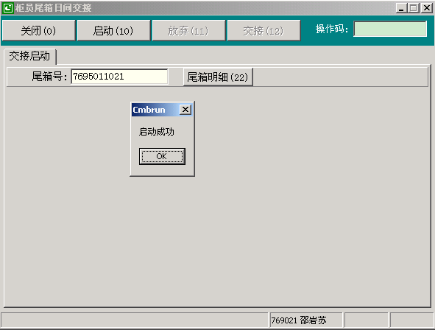

图1.10

2、交出

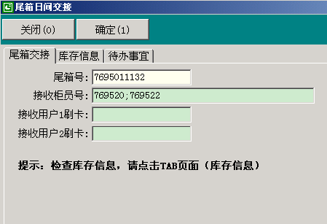

图1.11

###### （二）操作要点

1. 接收用户必须具有与交出用户相兼容的现金货币权限。
2. 接收用户应注意查看所接收尾箱的现金库存信息和代办事宜，确认账实相符，且无私有代办事宜后才可以接收。
3. 进行启动后，尾箱处于冻结状态，不能进行正常的现金业务操作。只能在交接成功后或放弃交接后才能解除冻结。
4. 如果是多人管理的尾箱交接，接收人可以输入多人，也可以输入1人，输入多人时，以“；”分隔。输入多人时，接收用户1，为实际使用者，输入1人时，接收用户为实际使用者。

###### （三）操作步骤

|  |  |
| --- | --- |
|  | 在业务代码中输入“2013”后回车，或选择“现金凭证”→“柜员现金业务”→“日间尾箱交接”进入。 |
|  | 在尾箱交接界面选择：启动 |
|  | 如取消交接，选择：放弃，尾箱恢复启用状态；如继续交接，选择：交接，进入交接画面； |
|  | 输入接收用户号，接收用户选择“库存信息”页面查看库存信息与实际库存是否相符，选择“待办事宜”页面查看待办事宜是否正常，都无误后，在选择“尾箱交接”页面中的:“接收用户”刷卡栏回车进行刷卡确认或输入用户号和密码，然后选择确认后进行交接；如需放弃，选择关闭，退出交接窗口。 |

##### 八、现金核对（业务代码2021）

###### （一）功能介绍

用户对自己管理的现金尾箱按币种核对现金余额是否相符。

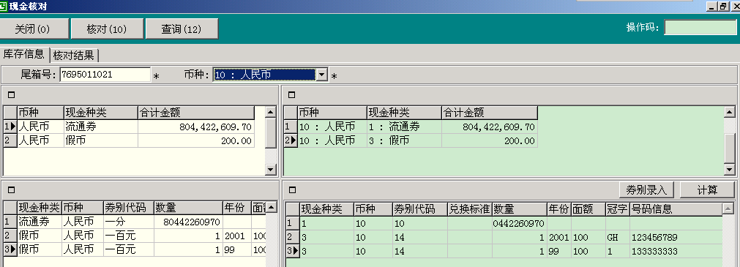

图1.12

###### （二）操作要点

1. 必须按币种分别进行核对。
2. 本操作仅为“核对”，不会产生任何涉及现金的处理。
3. 输入券别数量后选择“计算”后系统才进行计算（不会自动计算）。
4. 用户只能对自己管理的现金尾箱进行核对操作。
5. 系统在录入信息的时侯，在屏幕左下角有相应操作提示信息。
6. 如果点击“查询”后，不做任何券别录入，系统默认取当前系统中记载的券别信息作为实际券别信息。

###### （三）操作步骤

|  |  |
| --- | --- |
|  | 在业务代码中输入“2021”后回车，或选择“现金凭证”→“柜员现金业务”→“现金余额核对”操作。 |
|  | 输入需要核对的现金币种。 |
|  | 在的右下边券别明细表中输入实际的库存券别余额信息，输入完毕后选择：计算。 |
|  | 选择：核对，系统显示核对结果。 |

##### 九、现金长短款（业务代码2022）

###### （一）功能介绍

用户对所使用现金尾箱发生的现金长短款经主管同意后进行挂账处理。

###### （二）操作要点

1. 用户在发现尾箱现金账实不符后必须认真查找，确认为现金长短款后才能进行长短款挂账处理。长款指现金实际库存金额大于系统记载的库存金额，短款指现金实际库存金额小于系统记载的库存金额。
2. 每一笔现金长短款都必须经过主管授权后才能进行挂账处理。
3. 如果是多人管理柜员尾箱发生现金长短款，挂账时还必须经另一用户复核确认。
4. 进行现金长短款挂账后，柜员尾箱现金账实相符。
5. 对于已经挂账的现金长短款，在查明原因后，可以通过通用记账等其他业务功能进行处理。

###### （三）操作步骤

|  |  |
| --- | --- |
|  | 在业务代码中输入“2022”后回车，或选择“现金凭证”→“柜员现金业务”→“现金长短款”进入。 |
|  | 如需查询现金长短款挂账情况，进入步骤3；如需挂账，进入步骤4，否则进入步骤6。 |
|  | 输入查询条件后，选择查询，系统显示出历史挂账情况。 |
|  | 选择挂账经办，进入现金长短款处理窗口。 |
|  | 输入挂账信息，如需输入券别，可选择输入券别信息。 |
|  | 如果是多人管理尾箱，按F7后让复核人员输入复核信息； |
|  | 选择确定后进行主管授权，授权成功后，可以选定打印“挂账单”。 |

##### 十、现金调剂（业务代码2023）

###### （一）功能介绍

本机构内普通柜员尾箱之间、普通柜员尾箱与金库尾箱之间的现金调剂。包括：同步现金调剂、异步现金调剂（付出、接收、放弃）。

###### （二）术语解释及参数说明

|  |  |
| --- | --- |
| 交接单号 | 每一笔现金调剂业务的编号。在进行现金调剂付出时由系统自动生成。 |
| 交接方式 | 可为同步交接或异步交接。如为异步交接，还需接收尾箱管理员进行接收或付出尾箱进行付出放弃后，本笔调剂业务才算全部完成。 |
| 接收尾箱 | 本机构的非自助设备尾箱编号。必须能够经办所交接的币种。 |

###### （三）操作要点

1. 只能在本机构内两个非自助设备尾箱之间进行柜员现金调剂。
2. 接收尾箱必须能够经办所调剂的现金币种。
3. 只能对异步交接中尚未异步接收的业务进行放弃付出操作，交出柜员进行放弃时，需要主管授权。
4. 正常情况下，柜员现金调剂业务应在本工作日全部完成。如当日有未完成，会出现在接收尾箱的“待办事宜”中，主管在对接收尾箱的“待办事宜”进行授权时，应关注此类业务，原则上应完成业务后（接收尾箱接收或交出尾箱放弃）才可以日结。
5. 当进行柜员现金调剂的尾箱存在多个管理员时，调剂操作必须经非交接双方的另一用户进行复核。放弃时可以由接收用户进行复核。
6. 当接收尾箱接收后库存金额超过设定日间库存余额限额，必须经主管授权同意后才能进行。
7. 当尾箱券别参加控制时，必须输入券别信息。交接双方输入的券别信息应保持一致。
8. 在一笔调剂业务中，现系统只允许调剂一个币种、一个现金种类，如果要进行多个币种或多个现金种类的调剂，需要分开进行多次交易；如果需要将尾箱中所有现金（含假币）连同尾箱一起交接，可以通过尾箱交接进行。现金调剂中的现金种类不包括假币，如交接假币，需通过专门的假币交接进行操作。
9. 现金调剂不仅适用于柜员尾箱之间的调剂，也适用于柜员尾箱与金库尾箱之间的调剂。

###### （四）操作步骤

1、查询

|  |  |
| --- | --- |
|  | 在业务代码中输入“2023”后回车，或选择“现金凭证”→“柜员现金业务”→“现金调剂”进而。 |
|  | 选择查询，可查询现金调剂记录，条件为空时，查询所有调剂记录。 |

2、现金交出

|  |  |
| --- | --- |
|  | 选择：现金调剂，进入现金调剂窗口 |
|  | 输入现金调剂信息。如需查询交出尾箱的库存余额，可选择“当前余额”进行查询。需要录入券别信息的，可选择。 |
|  | 如交接方式选择为“S:同步交接”，请接收用户在“接收用户刷卡”栏回车后刷卡确认或输入用户号和密码。 |
|  | 如需要复核，请按F7进入复核界面让另一用户进行复核。 |
|  | 选择：确定，如需授权，在主管授权后交接成功。 |

3、异步接收

|  |  |
| --- | --- |
|  | 接收用户查询待异步接收的现金调剂业务，选择接收用户尾箱编号的记录 |
|  | 选择：异步接收，进入界面，确认接收信息，参加券别控制的录入券别，选择：确定，接收成功。 |
|  | 如需复核，按F7进入复核界面，另一用户进行复核。 |

4、放弃交出

|  |  |
| --- | --- |
|  | 交出用户查询自己发出的待异步接收的现金调剂业务 |
|  | 选择：放弃交出，输入券别信息，选择确定后放弃成功。 |
|  | 如需复核，按F7进入复核界面让另一用户进行复核。 |
|  | 经主管授权后，放弃成功。 |

##### 十一、券别调整（业务代码2024）

###### （一）功能介绍

用户对自己所管理现金尾箱的各券别余额根据实际数量调整系统记载的数量。

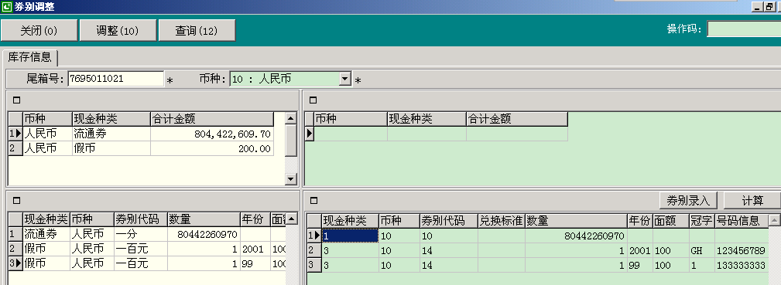

图1.13

###### （二）操作要点

1、 必须按币种分别进行券别调整。

2、 本操作仅调整尾箱的券别表外账，不会产生涉及现金的资金交易。

3、 用户只能对自己管理的现金尾箱进行券别调整操作。

4、 调整后的各币种假币、非假币的余额应与调整前的各币种假币、非假币余额相等。

5、为了减少录入量，可以在券别录入框内，使用Insert键直接插入一条记录，或者使用Ctrl＋Delete键直接删除一条记录（详见画面左下角的提示）。

###### （三）操作步骤

|  |  |
| --- | --- |
|  | 在业务代码中输入“2024”后回车，或选择“现金凭证”→“柜员现金业务”→“日终券别调整”操作。 |
|  | 选择币种，回车，系统查询出当前券别情况。 |
|  | 在右下券别明细栏输入实际的库存券别余额信息，选择：计算。金额 |
|  | 金额核对一致后，选择“调整”，系统更新券别信息。 |

##### 十二、现金查库（业务代码2029）

###### （一）功能介绍

尾箱管理员接受查库人员的查库检查，并完整记录查库信息。

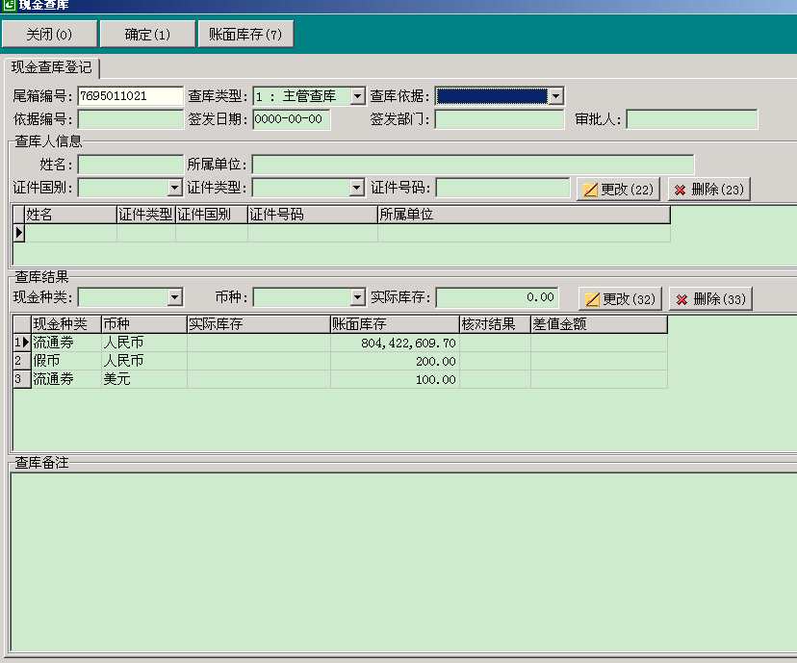

图1.14

###### （二）术语解释及参数说明

|  |  |
| --- | --- |
| 查库类型 | 指根据管理需要及查库人的不同进行的查库业务类型划分。可根据需要进行配置。 |
| 查库依据 | 指查库人员凭以查库的书面依据。可选为：查库通知书、其他和无需查库依据。 |
| 审批人 | 指被查库行审批本次查库的有权人员。 |
| 查库备注 | 指查库人员对本次情况的书面说明。 |

###### （三）操作要点

1. 必须对被查尾箱中保管的所有现金实物进行查库。
2. 本操作仅为查库，不会产生任何涉及现金的账务处理。
3. 只能接受查库人员对自己管理的现金尾箱进行查库操作。
4. 应根据查库依据和查库人的实际情况进行查库信息的登记输入操作。
5. 被查行主管人员应对查库情况进行确认。
6. 查库完毕后，打印一式两联现金查库登记表，查库人和尾箱当前使用人手工签字确认。一联作为非资金业务单据保管，查库依据作为附件（如有。如一份查库通知书查了多个尾箱，可在其他尾箱查库登记时在备注信息中注明）；另一联交查库人带走。
7. 对查库中查的代保管品等情况，可在备注信息中进行说明登记。
8. 查库依据选择为无需查库依据时，依据编号、审批人、签发日期和签发部门不需输入，查库人证件国别、证件类型和证件号码可不输入。为其他依据类型时，必须输入前面的这些信息。
9. 查库人至少为1人。

###### （四）操作步骤

|  |  |
| --- | --- |
|  | 在业务代码中输入“2029”后回车，或选择“现金凭证”→“柜员现金业务”→“现金查库”进入。 |
|  | 如需打印库存余额信息，选定“账面库存”进行查询打印。 |
|  | 根据实际查库情况输入查库信息和查库情况。 |
|  | 点击“确定”按钮后，主管对查库情况进行确认。 |
|  | 打印现金查库登记表，查库人和尾箱当前使用人手工签字确认。 |

##### 十三、零钞兑换（业务代码2030）

###### （一）功能介绍

进行整钞换零钞、零钞换整钞兑换操作。此交易只产生券别变动的记录，不产生资金交易。

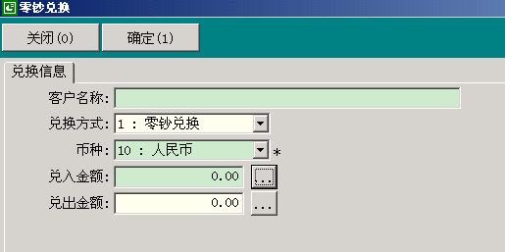

图1.15

###### （二）操作要点

1. 应先收妥客户的零钞，再将兑换后的金额付给客户。
2. 兑换的金额超过用户现金经办限额时需要主管授权。
3. 兑换单号是记录每一笔现金兑换业务的业务编号。

###### （三）操作步骤

|  |  |
| --- | --- |
|  | 在业务代码中输入“2030”后回车，或选择“现金凭证”→“柜员现金业务”→“零钞兑换”进入。 |
|  | 如需查询兑换的历史记录，输入查询条件后选择：查询 |
|  | 选择：兑换零钞，进入兑换界面，输入兑换信息；如需输入券别，选择 |
|  | 选择：确定，如金额超过用户经办权限，则主管授权。然后将应付客户的现金付给客户。 |

##### 十四、残损币兑换（业务代码2031）

###### （一）功能介绍

根据客户或业务需要，将残损币兑换为流通券或将流通券兑换为残损币。此操作只产生现金种类、券别变动，不产生资金交易。

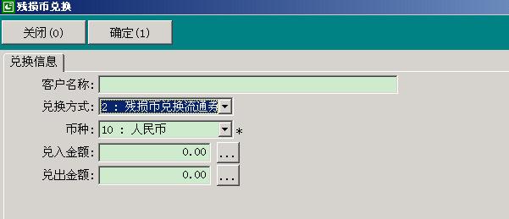

图1.16

###### （二）操作要点

1. 应根据相关文件规定的标准确定兑换标准。
2. 残损币兑流通券是指兑入残损币，兑出流通券；流通券兑残损币刚好相反，是指兑入流通券，兑出残损币。
3. 兑入金额是收进尾箱的金额，兑出金额是指从尾箱中付出的金额。
4. 残损币必须输入券别信息，流通券是否输入券别信息受控于尾箱券别控制方式。
5. 兑换类型选择“3.流通券兑残损币”时要求主管授权。

###### （三）操作步骤

|  |  |
| --- | --- |
|  | 在业务代码中输入“2031”后回车，或选择“现金凭证”→“柜员现金业务”→“残损币兑换”操作。 |
|  | 操作步骤请参考：本节十三、零钞兑换。 |

##### 十五、假币收缴（业务代码2041）

###### （一）功能介绍

对发现的假币进行收缴登记，打印假币收缴凭证。

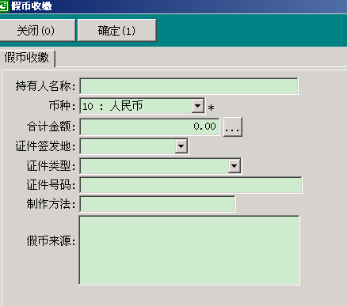

图1.17

###### （二）术语解释及参数说明

|  |  |
| --- | --- |
| 持有人名称 | 持有假币客户的名称。不输入时应经过主管授权。 |
| 制作方法 | 假币的制作方法。如“机制”等 |
| 假币来源 | 假币持有人描述的假币来源。 |

###### （三）操作要点

1. 假币收缴必须换人复核，一次收缴假币的金额超过设定金额时，收缴必须经主管授权。
2. 可以在券别信息中逐张输入假币信息。
3. 由于各地假币收缴凭证格式不一样，总行可以根据分行提供的本地假币收缴凭证，设置该分行的打印模板。
4. 假币收缴没有撤销和冲正功能，复核人员在复核时，需认真核对各项要素录入是否正确。
5. 如果假币没收错误或者录入信息有误，导致需要进行调整，则可以使用假币修正功能，先将此笔没收的假币修正为真币，再重新没收。修正为真币时系统会产生长款挂账，重新没收后，应做短款挂账。两个挂账可以通过销账系统或通用记账功能进行对销。

###### （四）操作步骤

|  |  |
| --- | --- |
|  | 在业务代码中输入“2041”后回车，或选择“现金凭证”→“柜员现金业务”→“假币收缴”进入。 |
|  | 如需查询收缴历史记录，选择查询。 |
|  | 选择：收缴，输入收缴信息，如需输入券别，选择金额栏右侧的小按钮。 |
|  | 按F7进入复核画面让复核人员复核。 |
|  | 选择：确定，如需授权，请授权人员同步授权。 |
|  | 成功后，打印假币收缴凭证。 |

##### 十六、假币丢失（业务代码2042）

###### （一）功能介绍

对尾箱中保管的假币发生丢失和已经丢失的假币又找回的情况进行登记。

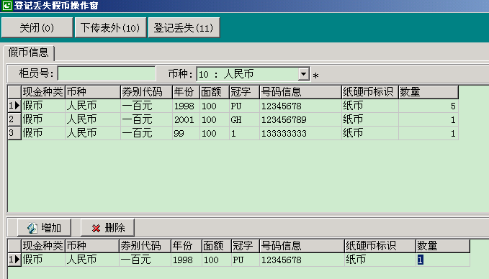

图1.18

说明：

* 1. 登记丢失时，选择上面某一条记录，点击增加，即可将此条记录选入下方“丢失假币信息域”。
  2. 如果同一个号码的假币有多张，只丢失了其中的一张，可以在“数量”处进行修改。

###### （二）操作要点

* + - 1. 只能对用户自己尾箱中丢失的假币进行丢失登记，已进行了丢失登记的假币找回时，进行找回登记。
      2. 假币找回时由找回用户在自己尾箱中进行找回登记，不能跨机构登记找回。
      3. 丢失登记和找回登记都必须经主管授权。
      4. 如果柜员尾箱存在多个管理员，应经尾箱另一管理员复核确认。

###### （三）操作步骤

|  |  |
| --- | --- |
|  | 在业务代码中输入“2042”后回车，或选择“现金凭证”→“柜员现金业务”→“假币丢失”进入。 |
| 1. 查询 | 选择：查询，显示丢失记录，不输入时默认查全部丢失记录。 |
| 1. 登记丢失 | 1.选择：登记丢失，进入窗口， 2.输入币种后选择：下传表外，系统自动下传假币收缴记录, 3.选择需登记的假币信息后选择：加入，已加入的记录可根据实际丢失情况修改数量, 4.选择：登记丢失， 5.主管授权后，打印假币丢失登记表，登记结束 |
| 1. 登记找回 | 1.选择：登记找回，进入界面，输入币种，系统显示登记丢失的记录 2.选择找回假币对应的登记记录，可根据实际找回情况修改数量 3.如需复核，按F7进入复核界面让尾箱另一管理员进行复核。 4.选择：登记找回，主管授权，打印假币找回登记表，登记完成 |

##### 十七、假币交接（业务代码2043）

###### （一）功能介绍

将尾箱中保管的假币移交给其他尾箱管理员。

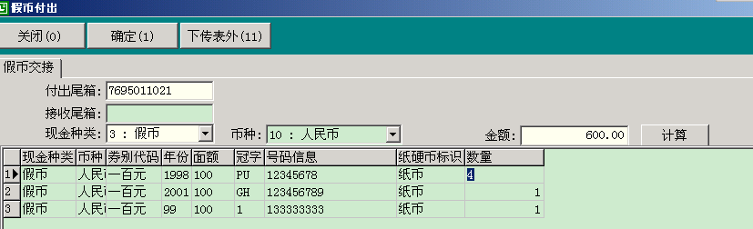

图1.19

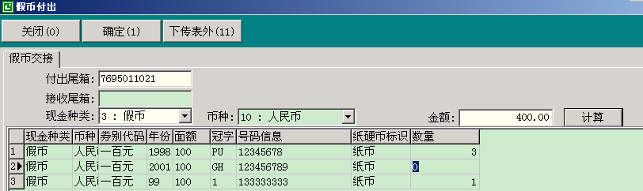

图1.20

###### （二）操作要点

1. 假币交接即可以在本机构内的两个非自助设备尾箱之间进行，也可以跨机构交给指定的非自助设备尾箱。
2. 假币付出时，系统默认将该币种的所有假币都交出，产生待交出的假币列表（如图1.19）。如果某种假币不对外交出，可在数量处进行修改，修改后点击“计算”，系统重新计算待交出的金额（如图1.20）。
3. 假币交接为异步处理方式。在进行假币交出后还需接收尾箱进行接收操作，接收成功后，一笔假币交接业务才算正常完成。在接收尾箱未接收前，交出尾箱用户可以选择放弃这笔假币交接业务。
4. 在进行假币交接业务中，如果用户所属尾箱存在多个管理员，则要求尾箱的另一管理员进行复核。
5. 假币交接时，应将假币交接清单与假币进行实际核对。
6. 如果是将尾箱交给另一用户，可直接通过日间尾箱交接来进行，不同对尾箱中的假币单独作假币交接。
7. 如果放弃交出，系统不打印单据，以另一份交接清单作为日结单据，注明（假币交出放弃）。

###### （三）操作步骤

|  |  |
| --- | --- |
|  | 在业务代码中输入“2043”后回车，或选择“现金凭证”→“柜员现金业务”→“假币交接”进入。 |
| 1. 查询 | 输入查询条件，选择：查询，不输入时默认查全部交接记录。 |
| 1. 交出 | 选择：付出，进入界面录入交出假币信息，系统自动找出对应的假币收缴记录，可修改交出的数量。确定后，打印“假币交接清单”一式两份。 |
| 1. 接收 | 查询待异步接收的记录后，选择接收，核对系统假币信息、假币交接清单、收到的假币是否一致，确认无误后选择：确定。 |
| 1. 付出放弃 | 待异步接收的登记可以取消，由交出用户查询出需要取消交出登记的记录，选择：付出放弃，确认假币信息后，选择：确定 |
|  | 以上操作，如果需要复核，按F7进入复核画面让尾箱另一管理员复核。 |

##### 十八、假币修正（业务代码2044）

###### （一）功能介绍

发现尾箱中保管的假币实际为真币时，对系统记载的假币进行修正操作。

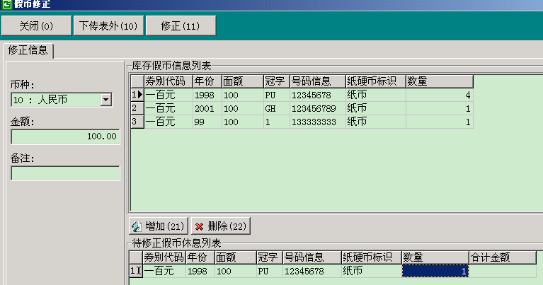

图1.21

###### （二）操作要点

1. 只能对用户自己尾箱中经鉴定后确认为真币的假币进行修正操作。
2. 假币修正必须经主管授权。
3. 修正后，尾箱中假币库存余额减少，残损币库存余额增加，系统会生成一笔长款挂账单。

###### （三）操作步骤

|  |  |
| --- | --- |
|  | 在业务代码中输入“2044”后回车，或选择“现金凭证”→“柜员现金业务”→“假币修正”进入。 |
| 1. 查询 | 输入查询条件，选择查询，不输入时默认查全部修正记录。 |
| 1. 假币修正 | 1.选择：假币修正，输入币种后选择：下传表外，系统显示假币记录 2.选择需修正的假币后选择：“增加（21）”，可根据实际情况修改加入记录的数量（如图1.21右下方深色标记处）。 3.如需复核，按F7进入复核界面让尾箱另一管理员进行复核。 4.选择：修正，进行主管授权，打印挂账单。 |

#### 第二节 网点现金业务

本节是网点现金管库员代表网点做业务时的常用功能。

##### 一、日初发尾箱（业务代码2101）

###### （一）功能介绍

网点日初后，将已入库的普通柜员尾箱发给相应的用户。

###### （二）术语解释及参数说明

|  |  |
| --- | --- |
| 接收用户 | 接收普通柜员尾箱的用户号。这个用户不能是其他非在库现金尾箱的管理员。如果现金尾箱名称使用了使用用户的名称，发放给不同名称的用户后，应及时修改尾箱名称，以免混淆。 |

###### （三）操作要点

1. 接收用户为是本机构已经点名的用户。
2. 待发尾箱是在库的普通柜员尾箱。
3. 接收用户需完成接收确认才能接启用该现金尾箱。
4. 如果接收用户的现金货币与尾箱的货币不一致，系统不允许接收尾箱。
5. 当前尾箱上日使用人与当前领用人不同或上次收尾箱的操作员与当次发尾箱的操作员并非同一人时，需要主管授权。

###### （四）操作步骤

|  |  |
| --- | --- |
|  | 在业务代码中输入“2101”后回车，或选择“现金凭证”→“网点现金业务”→“日初发尾箱”进入。 |
| 1. 查询 | 选择查询，不输入机构号时，显示查询用户机构的所有尾箱 |
| 1. 发尾箱 | 在尾箱列表中选定尾箱后选择：发尾箱输入待发普通柜员尾箱的“接收柜员”后，接收柜员刷卡或输入用户号和密码进行确认。需要授权的，提示主管。 |

##### 二、日终收尾箱（业务代码2102）

###### （一）功能介绍

将已经完成尾箱日结的普通柜员尾箱收放入库。

###### （二）操作要点

1. 只有已经完成尾箱日结的普通柜员尾箱才能进行日终收尾箱。金库尾箱和自助设备尾箱不需要进行日终收尾箱操作。
2. 网点应安排指定的用户进行日终收尾箱操作。在系统中作日终收尾箱后应同时将实际的现金尾箱进行回收。

###### （三）操作步骤

|  |  |
| --- | --- |
|  | 在业务代码中输入“2102”后回车，或选择“现金凭证”→“网点现金业务”→“日终收尾箱”进入。 |
|  | 操作步骤请参考本节一、日初发尾箱。 |

##### 三、尾箱综合管理（业务代码2108）

###### （一）功能介绍

实现现金尾箱的新增、修改、关闭、设表外账、设管理员、设置状态、修改、删除、查询、信息重置等操作，业务权限仅对机构业务主管开放。

###### （二）术语解释及参数说明

|  |  |
| --- | --- |
| 尾箱类型 | 根据现金尾箱在业务使用的不同特性，分为：   * + - 1. A:ATM尾箱；       2. C:CDS/CDM尾箱；       3. R:循环机尾箱；       4. T:普通柜员尾箱       5. K:金库尾箱。   前3类尾箱属于自助设备尾箱，不需日结操作。 |
| 尾箱号 | 每一个现金尾箱都有一个唯一的编号，即尾箱号。尾箱号共10数字：机构号（6位）+“1”+顺序号（3位）。所有的现金业务都直接与确定的尾箱号相关联。一个在使用的尾箱号必须与一个实际存在的现金箱相对应。这个实际箱可能是一个单个的箱，也可能是一个金库。其中顺序号在001-199之间的为柜员尾箱，200-899之间的为自助设备尾箱，900以上的为金库尾箱。 |
| 柜员号 | 每一个现金尾箱必须至少有一个管理员，即柜员号。可以通过设置管理员、收发尾箱或尾箱交接来变更现金尾箱的使用柜员号。自助设备尾箱使用专门的“设备柜员号”。 |
| 尾箱名称 | 现金尾箱的提示名称。可以是一个实际编号，如1＃箱，2＃箱或是其他可以实际唯一标识这个实际箱的名称。其中，自助设备的尾箱名称必须遵循以下规则：6位机构号＋自助设备类型（3位）＋自助设备编号（4位），例如东莞分行营业部的ATM，原编号为2001，则在新系统中建立尾箱时，尾箱名称为：769520ATM2001。 |
| 收付款控制类型 | 根据现金尾箱可否发生收付款业务，可分为：   1. A: 收付款合一型尾箱 可以发生收款、付款业务 2. I: 收款型尾箱 只能发生收款业务 3. O: 付款型尾箱 只能发生付款业务。   这里的收付款指普通柜员尾箱的现金收付业务和自助设备尾箱的现金存取款业务。 |
| 尾箱管理类型 | 根据管理的需要，可以将尾箱分为：   1. D: 一人多箱管理 2. M: 多人一箱管理 3. C: 一人一箱管理。 |
| 核算机构号 | 指一个现金尾箱发生业务后，现金账务的核算机构号。正常情况下同尾箱的机构号。 |
| 日间库存限额 | 一个现金尾箱的日间库存折本币金额限额，超过这个金额，会产生预警信息，使用用户应根据情况及时缴存现金。 |
| 日终库存限额 | 一个现金尾箱的日终库存折本币金额限额，超过这个金额，使用用户应根据情况及时缴存现金，否则要主管授权后才能进行现金尾箱日结。 |
| 尾箱使用状态 | 根据现金尾箱在使用过程中的流转情况，可能会存在如下全部或其中状态：  0:在库状态  新增或入库后的普通柜员尾箱为此状态，只能对在库状态的尾箱进行日初发尾箱（出库）操作。  1:待启用状态  新增、日结后的金库尾箱或发尾箱后的普通柜员尾箱为此状态。只能对待启用状态的现金尾箱进行柜员尾箱日初或金库尾箱日初操作。  2:启用状态  新增的自助设备尾箱或日初后的金库尾箱和普通柜员尾箱为此状态，尾箱只有处于此种状态才能进行正常的现金业务操作。  3:冻结状态  尾箱在进行日结启动、日间交接启动后为此状态，选择放弃或日间交接成功后状态可变为启用状态。  4:停用状态  普通柜员尾箱在尾箱日结完成后为此状态。只有处于停用状态的尾箱才能进行日终收尾箱（入库）操作。  5:关闭状态  如果一个尾箱不再使用，对这个尾箱进行停用后，尾箱处于关闭状态。处于关闭状态的尾箱不能进行任何业务操作。  正常情况下，尾箱使用状态的改变是通过对尾箱不同的业务操作由系统自动改变的。如遇特殊情况，主管级用户也可以通过“现金凭证”→“网点现金业务”→“尾箱综合管理”→“设置状态”来改变使用状态。 |

###### （三）界面

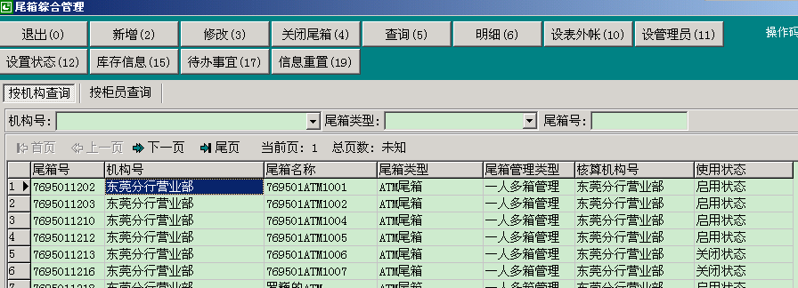

图1.22

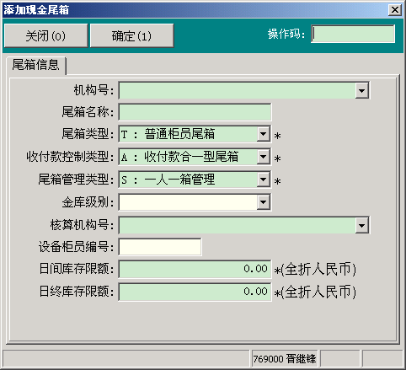

图1.23

###### （四）操作要点

1. 在现金尾箱的实际管理中，应确保用户实际使用的尾箱与系统中记载的尾箱对应一致。
2. 新增自助设备类尾箱时，应先在“公共管理”→“参数管理”→“设备管理”中新增自助设备，新增一个自助设备时，系统会自动产生一个柜员号，然后在新增现金尾箱时输入这个柜员号。
3. 可以对一个不再使用的现金尾箱进行停用操作，停用后，系统会自动对这个尾箱曾经使用过的内部账户进行关户。
4. 在强行设置尾箱状态后，应根据情况决定是否再将尾箱状态置为修改前的状态，以保持尾箱的正常流转操作。
5. 尾箱券别是否参加控制，可通过“系统配置”中“业务配置”的现金系统配置来维护。如果尾箱券别参加控制，必须对尾箱设置表外账，否则不能进行正常业务操作。
6. 只能对本机构的现金尾箱进行管理操作。
7. 对于现金尾箱属性，部分通过尾箱综合管理和业务使用来实现，还有一些属性是通过“系统配置”中的“业务配置”进行设置。部分属性在用户进行普通柜员尾箱日初、金库尾箱日初或自助设备参数重置时设定到尾箱。
8. 在选定现金尾箱后，可以选择相应的按钮进行对尾箱的其他业务操作。
9. 尾箱管理一般由主管级用户进行操作。

###### （五）操作步骤

1. 查询尾箱：在业务代码中输入“2108”后回车，或选择“现金凭证”→“网点现金业务”→“尾箱综合管理”进入。点击“查询（5）”，默认查询用户所属机构所有尾箱。可以按照机构号、尾箱类型、尾箱编号或者柜员号查询尾箱。上级可以查询下级。
2. 显示尾箱明细信息：在查询出的尾箱列表中，选择一条记录，点击“明细（6）”，即可显示此尾箱的明细信息。
3. 新增尾箱：网点主管可以使用此功能新增各类尾箱，新增尾箱输入的各项要素参见“术语解释及参数说明部分”。为了便于网点操作，将自助设备建立流程简述如下：
   1. 分行技术人员先在“9208 设备管理”中增加机构的自助设备，为了便于对应和后续处理，“设备外部编号”规则如下：“分行英文简称（2位）”＋“设备类型（3位）”＋“原设备编号”，例如深圳管理部蛇口支行的一台ATM，原编号为1203，在添加时，“设备外部编号”为SZATM1203。
   2. 设备添加完毕后，分网点抄列“设备外部编号”对应的“柜员号”，提供给各网点主管增加自助设备尾箱使用。特别提示：“设备外部编号”对应的设备柜员号非常重要，一旦提供错误，将导致网点建立设备尾箱类型错误，使自助设备无法正常工作。
   3. 设置设备柜员的“可处理币种属性”。有柜员管理权限的用户在“9103 柜员管理”中选择需要修改的设备柜员（柜员种类：DEV设备柜员，机构号为本分行机构号），点击“修改（3）”，将“柜员可处理币种”设置为：“X 本币和外币”。
   4. 网点主管根据技术部门提供的自助设备柜员号清单，建立自助设备的尾箱并配备管机员。
   5. 建立自助设备尾箱时，注意如下事项：尾箱类型必须与自助设备尾箱类型一致；尾箱名称的规则为：6位机构号＋自助设备类型（3位）＋自助设备编号（4位），例如东莞分行营业部的ATM，原编号为2001，则在新系统中建立尾箱时，尾箱名称为：769520ATM2001。
   6. 自助设备尾箱名称对后续的清机业务有影响，必须严格按照规则设置。
4. 设置表外账：表外账是指此尾箱能否办理何种币种和券别的现金业务。在新增尾箱后，应进行“设表外账（10）”操作。操作流程：选定一个尾箱，点击“设表外账（10）”→进入“尾箱表外账维护“画面→点击“新增”，进入新增表外账画面→输入现金种类、币种、券别，即可设置本种类的表外账；如果不输入任何值，默认开设所有种类的表外账。
5. 设管理员：为新建的多人管理尾箱设置管理员，包括多人一箱管理的普通柜员尾箱和金库尾箱。设管理员只能在尾箱处于“在库”状态时进行。操作流程：选定一个多人管理尾箱（或金库尾箱），点击“设管理员（11）”→进入“尾箱管理员维护”窗口→点击“新增”，进入新增管理员画面→输入管理员柜员号→确定后，即可增加一个管理员。反复多次，可以设置多个管理员。如果删除管理员，则使用“设置管理员”中的“删除”功能。金库尾箱管理员更迭只能使用“设置管理员”功能，在金库日结完毕后，设置新管理员，删除原管理员。新旧管库员在工作交接过程中，可使用系统打印的“尾箱库存明细表”作为交接时的金库库存金额，清点核实后，共同签字确认。
6. 修改尾箱：对尾箱部分属性进行修改，允许修改的属性有“尾箱名称”、“设备柜员编号”（针对自助设备尾箱）、“日间库存限额”和“日终库存限额”。对于自助设备尾箱，为了适应机型更换，允许对尾箱类型进行修改，即ATM尾箱（A）可以修改为循环机尾箱（R）等。修改自助设备尾箱类型前，需要先有分行技术人员在“设备管理（9208）”中对该设备的“设备类型”进行调整。
7. 关闭尾箱：对不再使用的尾箱进行关闭。操作时，选定需要关闭的尾箱，点击“关闭尾箱（4）”，系统提示“确定要关闭这个尾箱吗？”，确定后，系统即可关闭此尾箱。需要注意的是，关闭尾箱时，尾箱编号不会删除，作为历史记录保留下来。一般情况下，无须对尾箱做关闭处理，如果因为人员调整，暂时停用部分尾箱，则只需要将尾箱中的现金交清（余额为0），做入库管理即可。
8. 设置状态：设置尾箱的状态，此功能暂时封闭。
9. 库存信息：显示指定尾箱的库存情况，包括库存金额和券别情况，可打印“尾箱库存明细表”。
10. 待办事宜：查询并显示选定尾箱的“待办事宜”。待办事宜指未完成的业务，分为共有事宜和私有事宜。其中共有事宜指本网点所有同类尾箱都可以处理的业务，例如生成现金单后，进行付现金的操作。私有事宜指只有本尾箱才可以进行的操作，例如异步现金交接时，接收尾箱的业务。无论是共有事宜还是私有事宜，网点主管均应该及时跟进，尤其是在柜员日结过程中系统提示的待办事宜，网点主管应核实确与当前日结的柜员无关后，方可授权，允许日结。如果是当前日结柜员需要处理的待办事宜，应放弃日结，处理完毕业务后，再重新日结。
11. 信息重置：对尾箱的各项参数强制进行一次重置，一般用于尾箱参数异常。在执行完“清空大参数”和“参数重置”无效的情况下，可使用“信息重置”功能对尾箱的参数强制进行重置。信息重置仅是对尾箱上各项参数的重置，不会对账务和实际库存产生影响。

##### 四、金库尾箱日初（业务代码2111）

###### （一）功能介绍

通过此功能在系统上启动金库，使其能够办理业务。如果修改了本金库的有关参数（例如经办币种、限额等），需要进行日初方能够生效。若硬性修改管库员，则也需要进行日初后方能够生效。管库员的交接应当在日结后，日初前进行。金库尾箱日结在尾箱日结（业务代码2012）中处理。

###### （二）操作要点

1. 只能对用户自己所管理的待启用的金库尾箱进行金库日初操作。
2. 金库尾箱经过日初后才能进行正常的现金业务操作。

###### （三）操作步骤

|  |  |
| --- | --- |
|  | 在业务代码中输入“2111”后回车，或选择“现金凭证”→“网点现金业务”→“金库日初”进入。 |
|  | 选择：确定，进行日初。 |

##### 五、系统外现金调出（业务代码2121）

###### （一）功能介绍

金库尾箱或多人管理的普通柜员尾箱向系统外调出现金的操作。包括：出库（金库）、退款（金库）和回单确认（同业账户开户机构）等操作。

###### （二）术语解释及参数说明

|  |  |
| --- | --- |
| 调缴单号 | 每一笔调缴业务的编号。申请后系统自动生成。 |
| 当前状态 | 每笔业务随着操作进行，状态会变化，并决定可进行的下一步操作。  2:待回单确认。出库的状态，可以进行退款或回单确认操作。  3:作废。全部退款后的状态，为终止状态。  4:部分退款后待回单确认。部分退款后的状态，可以进行回单确认操作。  1:正常完成。回单确认后的状态。为业务完成状态。 |

###### （三）操作要点

1. 操作步骤可为：
   * 1. 正常流程：金库出库→同业账户开户机构回单确认。
     2. 部分退款流程：金库出库→金库进行部分退款信息录入→同业账户开户机构回单确认。
     3. 全部退款流程：金库出库→金库进行全额退款信息录入。
2. 只能对尚未进行回单确认的已出库业务进行退款操作。回单确认金额应为按照收到的系统外现金缴款回单金额，且必须对尚未退款金额进行全额确认。
3. 对一笔业务只能进行一次退款操作，且退款后不能进行修改。
4. 出库和退款由尾箱管理员进行操作，且要求必须尾箱另一管理同步复核；回单确认一般由尾箱管理员以外的其他有权人员进行操作。
5. 调缴关联号在现金配置中进行管理。金库和同业账户的开户机构可以不在同一个机构。

###### （四）操作步骤

|  |  |
| --- | --- |
|  | 在业务代码中输入“2121”后回车，或选择“现金凭证”→“网点现金业务”→“系统外现金调出”进入。 |
| 1. 查询 | 输入查询条件后选择：“查询5”，在现金调缴业务列表中浏览选择。 |
| 1. 出库 | 1.选择：“出库10”,输入或选择调缴关联号、券别信息等  2.按F7进入复核界面，让尾箱的另一管理员进行复核。  3.复核成功后，系统提示授权，由金库主管授权。  4.选择：“确定1”，出库成功，打印现金出库单。 |
| 1. 回单确认 | 1.选择待回单确认的系统外现金调出业务后，选择：“回单确认17”  2.如需对三笔系统外现金调出业务同时进行回单确认，选择后输入另外两笔调缴单号。输入回单合计金额。  3.选择：“确定1” |
| 1. 退款 | 1.选择待回单确认的系统外现金调出业务，选择：“退款19”  2.选择是否全退。如选择不为全退时，输入退款金额、券别信息  3.按F7进入复核界面，让尾箱的另一管理员进行复核。  4.按照系统提示，进行授权，授权完成后，打印现金入库单。 |

##### 六、系统外现金调入（业务代码2122）

###### （一）功能介绍

从系统外调入现金的全流程操作。具体包括：从系统外调入现金的申请、复核、凭证签发、现金入库、签发修改、签发冲销、申请放弃等

###### （二）术语解释及参数说明

|  |  |
| --- | --- |
| 当前状态 | 2:申请待授权。申请后的状态，可以由主管进行异步授权或由申请用户做放弃操作。  3:待签发凭证。复核后的状态，可以进行凭证签发或申请放弃操作。  4:签发待领入。凭证签发或签发修改后的状态，可以进行签发修改、签发冲销或入库操作。  5:作废。申请放弃、驳回或签发冲销后的状态。为终止状态。  1:调缴完成。入库后的状态。为业务完成状态。 |
| 预计到达日期 | 预计调入现金的入库时间。不得小于当日。 |
| 凭证类型 | 指我行买入的其他金融机构凭证。为旧系统行时可选其他凭证。 |
| 凭证号码 | 当所选凭证类型为重空凭证时，应输入库存中的号码。 |

###### （三）操作要点

1. 操作步骤可为
   1. 正常流程：金库申请→金库主管授权→同业开户机构凭证签发→金库入库。
   2. 放弃流程：申请→申请放弃，或申请→授权→申请放弃，或申请→授权→凭证签发→签发冲销，或申请→授权→凭证签发→签发修改→签发冲销。
   3. 修改签发凭证流程：申请→授权→凭证签发→签发修改→回单确认。
2. 在未进行凭证签发前可以对业务申请放弃，已经进行了凭证签发但还未入库的业务可以通过签发修改重新签发凭证，也可通过签发冲销作废业务。
3. 申请、入库由尾箱管理员进行操作；授权由金库主管操作；凭证签发、签发修改和签发冲销一般由尾箱管理员以外的其他有权人员进行操作。
4. 签发修改可以进行多次。
5. 调缴关联号在现金配置中进行管理。
6. 在一笔现金调缴业务中，系统目前只允许办理一个币种、一个现金种类，如果要进行多个币种或多个现金种类的现金调缴，需要分开进行多次操作。现金调缴中的现金种类不包括假币，如需向行外机构交假币，可以通过假币交出系统外进行操作。
7. 系统外现金调入的凭证处理。凭证作为签发类凭证处理，不与外部行核算户口相关联。凭证签发时，将凭证状态置为UW(可用 签发)；签发冲销时，将凭证状态置为CX(有证作废 非在库)；签发修改时，将旧凭证状态置为CX（有证作废 非在库），新凭证状态置为UW（可用 签发）；入库确认时，将凭证状态置为UP(可用 销号)。前面的凭证状态处理只有当该凭证为重空、非售出类凭证时才进行。系统允许选择非重空凭证，此时不进行凭证处理。系统允许选择凭证种类。

###### （四）操作步骤

|  |  |
| --- | --- |
|  | 在业务代码中输入“2122”后回车，或选择“现金凭证”→“网点现金业务”→“系统外现金调入”操作。 |
| 1. 查询 | 输入查询条件后选择：“查询5”，在现金调剂业务列表中浏览选择。 |
|  | 如需查询选定现金调剂业务的明细信息或进行下一步操作，请选择：“明细6”，或用鼠标双击选定的记录。 |
| 1. 申请（金库柜员） | 选择“申请10”，输入调缴关联号或选择调缴关联号，输入券别信息等，选择“确定1” |
| 1. 选择调缴关联号 | 选择进入界面，选择需要的外部行后，选择“确定1” |
| 1. 授权（金库主管） | 1.选择待授权的系统外现金调入业务，点击“明细”进入此笔申请的业务明细信息展示窗口。  2.选择：“授权11”进入授权窗口  3.授权窗口中选择：“确定1”，成功后打印系统外调款申请书。将调款申请书交凭证签发人员签发调款凭证。 |
| 1. 凭证签发（同业账户开户机构会计人员） | 1.选择待签发凭证的系统外现金调入业务，选择：“凭证签发13”进入界面  2.在“批准标志”栏中选择，如选择“Y : 是”，则输入凭证种类和凭证号码；如果选择“N：否”，则说明此笔业务被驳回。  3.选择：“确定1”，如果批准标志为“Y : 是”，凭证签发成功，否则业务作废。 |
| 1. 入库（金库柜员） | 1.选择待入库的系统外现金调入业务，选择：“入库16”，输入券别信息  2.按F7进入复核界面，让尾箱的另一管理员进行复核  3.选择：“确定1”，成功后打印现金入库单。 |
| 1. 申请放弃（金库柜员） | 1.选择尚未进行凭证签发的系统外现金调入业务  2.选择：“申请放弃12”后进入申请放弃确认窗口，选择：“确定1”，放弃成功 |
| 1. 签发修改（同业账户开户机构会计人员） | 1.选择待入库的系统外现金调入业务  2.选择：“签发修改15”进入界面。  3.输入新的凭证类型和号码。  4.选择：“确定1”后，签发修改成功。 |
| 1. 签发冲销（同业账户开户机构会计人员） | 1.选择待入库的系统外现金调入业务  2.选择：“签发冲销14”，进入签发冲销界面。  3.选择：“确定1”后，在询问对话框中选择“ok”后签发冲销成功，选择“cancel”放弃签发冲销。 |

##### 七、系统内现金调出（业务代码2131）

###### （一）功能介绍

1.向系统内非本机构的金库调出现金，此操作由现金调出行发起，对方目标尾箱必须为金库尾箱。

2.系统允许多人尾箱和单人尾箱向分行金库发起系统内现金调出业务。如果分行需要使用单人尾箱向金库发起系统内现金调出业务，需要向总行申请，在业务配置中预先进行设置。

3.单人尾箱发起系统内现金调出业务时，经办柜员必须具备网点出纳员岗位。

###### （二）术语解释及参数说明

|  |  |
| --- | --- |
| 当前状态 | 2:待申请授权。申请后的状态，可以进行授权或申请放弃操作。  3:待批准。复核后的状态，可以进行批准或申请放弃操作。  4:待出库。批准后的状态（批准类型为“批准”），可以进行出库或申请放弃操作。  5:待领入。出库后的状态。可以进行入库操作。  6:暂不处理。批准后的状态（批准类型为“暂不处理”），可以进行批准或申请放弃操作。  7:作废。申请放弃或驳回后的状态。为终止状态。  1:正常完成。入库后的状态。为业务完成状态。 |

###### （三）操作要点

1. 操作步骤可为：
   1. 正常流程：网点申请→网点授权→金库批准（批准类型为“批准”）→网点出库→金库入库。
   2. 放弃流程：申请→申请放弃，或申请→授权→申请放弃，或申请→授权→批准（批准类型为“批准”或“暂不处理”）→申请放弃。
   3. 驳回流程：申请→授权→批准（批准类型为“驳回”）。
   4. 批改流程：申请→授权→批准→批准修改。
2. 只能对尚未进行批准的业务进行申请放弃操作。
3. 只能由辖属机构尾箱向金库尾箱发起申请。
4. 申请和出库由辖属机构尾箱管理员进行操作；授权由提起申请的网点主管进行操作；批准和入库由金库尾箱管理员进行操作；多人尾箱的现金出库必须由尾箱的另一管理员进行同步复核，单人尾箱的现金出库，由主管进行同步授权。
5. 要使两个尾箱之间能够进行系统内现金调出，必须先在“现金配置”→“金库与机构辖属关系管理”中进行维护。
6. 在实行非现场调缴模式时，根据系统配置可没有金库批准步骤；现金出入库时需输入封签号且必须一致。一次可输入多个封签号，中间使用“；”分隔，封签号长度小于等于10位，录入时按递增顺序输入；可根据实际业务需要在出库后打印押运交接清单。

###### （四）操作步骤

|  |  |
| --- | --- |
|  | 在业务代码中输入“2131”后回车，或选择“现金凭证”→“网点现金业务”→“系统内现金调出”操作。 |
| 1. 查询 | 1.输入查询条件后选择：“查询5”。  2.在系统内现金调入业务列表中浏览选择。  3.如需查询选定的系统内现金调出业务的明细信息或进行下一步操作，请选择：“明细6”或用鼠标双击选定的记录。 |
| 1. 申请 | 1.选择：“申请10”，进入界面  2.选择目标金库尾箱，输入现金种类、币种、金额，输入券别信息，输入预计到达时间。  3.选择：“确定1”，申请成功。 |
| 1. 授权 | 1.业务主管登录，查询系统内现金调出业务。  2.选择待授权的系统内现金调出业务  3.选择：“授权11”，后进入复核窗口。  4.在授权窗口中选择：“确定1”，授权成功。 |
| 1. 批准（金库） | 1.选择待审批的系统内现金调出业务。  2.选择：“批准13”进入界面  3.选择批准类型。如批准类型为“批准”，则继续输入批准等待日期。  4.选择：“确定1”，批准成功。 |
| 1. 出库（网点） | 1.选择待出库的系统内现金调出业务，点击明细，进入业务明细画面。  2.选择：“出库18”，进入出库窗口。  3.输入券别信息。  4.多人尾箱，按F7进入复核窗口，让尾箱的另一管理员进行复核。单人尾箱，在确定后，系统提示主管进行授权。  5.选择：“确定1”，成功后打印一式两份现金出库单。将一份随现金交押运人，另一份作为日结单据留存保管。 |
| 1. 入库（金库） | 1.选择待入库的系统内现金调出业务  2.选择：“入库16”后进入入库窗口。  3.输入券别信息。  4.按F7进入复核窗口，让尾箱的另一管理员进行复核。  5.选择：“确定1”，成功后打印现金入库单。 |
| 1. 申请放弃 | 1.选择尚未进行审批的系统内现金调出业务。  2.选择：“申请放弃12”，进入申请放弃窗口。在申请放弃窗口中选择：“确定1”后放弃成功。 |

##### 八、系统内现金调入（业务代码2132）

###### （一）功能介绍

1.从系统内的其他金库尾箱调入现金。包括：申请、复核、审批、出入库等。此操作由现金调入行发起，对方目标尾箱必须为金库尾箱。

2.系统允许多人尾箱和单人尾箱向分行金库发起系统内现金调出业务。如果分行需要使用单人尾箱向金库发起系统内现金调入业务，需要向总行申请，在业务配置中预先进行设置。

3.单人尾箱发起系统内现金调入业务时，经办柜员必须具备网点出纳员岗位。

###### （二）操作要点

1、操作步骤可为：

1. 正常流程：网点申请→网点授权→金库批准（批准类型为“批准”）→网点做领用确认→金库出库→网点入库。
2. 放弃流程：申请→申请放弃，或申请→授权→申请放弃。
3. 驳回流程：申请→授权→批准（批准类型为“驳回”）。
4. 批改流程：申请→授权→批准→批准修改。
5. 只能对尚未进行批准的业务进行申请放弃操作。
6. 只能由辖属机构尾箱向金库尾箱发起申请。
7. 申请、领用确认和入库由辖属机构尾箱管理员进行操作；授权由提起申请的网点主管进行操作；批准、和出库由金库尾箱管理员进行操作；多人尾箱入库时必须由尾箱的另一管理员进行同步复核，单人尾箱的现金入库，由主管进行同步授权。
8. 要使两个尾箱之间能够进行系统内现金调入，必须先在“现金配置”→“金库与机构辖属关系管理”中进行维护。
9. 在实行非现场调缴模式时，根据系统配置可没有领用确认步骤；现金出入库时需输入封签号且必须一致。一次可输入多个封签号，中间使用“；”分隔，封签号长度小于等于10位，录入时按递增顺序输入；可根据实际业务需要在批准后打印备钞明细表、备钞汇总表，出库后打印押运交接清单。

###### （三）操作步骤

|  |  |
| --- | --- |
|  | 在业务代码中输入“2132”后回车，或选择“现金凭证”→“网点现金业务”→“系统内现金调入”操作。 |
| 1. 查询 | 1.输入查询条件后选择：“查询5”。  2.在系统内现金调入业务列表中浏览选择。  3.如需查询选定系统内现金调入业务的明细信息或进行下一步操作，请选择“明细6”或用鼠标双击选定的记录。 |
| 1. 申请 | 1.选择：“申请10”进入  2.选择目标金库尾箱，输入币种、金额，输入券别信息，输入预计到达时间。  3.选择：“确定1”，申请成功。 |
| 1. 授权 | 业务主管登录后，查询到系统内调入业务申请，选择待授权业务，点击：“授权（11）”后授权 |
| 1. 批准（金库） | 1.选择待审批的系统内现金调入业务，选择：“批准13”  2.选择批准类型。如选择“批准”，则继续输入批准等待日期、批准金额，输入券别信息。  3.选择：“确定1”，批准成功。 |
| 1. 领用确认（网点） | 1.选择待领用确认的系统内现金调入业务。  2.选择：“打领用单（14）”，进入领用确认窗口，再选择：“确认1”，打印现金领用单。将现金领用单交领用人员到目标金库领取现金。 |
| 1. 出库（金库） | 1.选择待出库的系统内现金调入业务。  2.选择：“出库18”，进入出库窗口，输入券别信息。  3.按F7进入复核窗口，让尾箱的另一管理员进行复核。  4.选择：“确定1”，成功后打印现金出库单。将现金交领用人，现金出库单留存保管。 |
| 1. 入库（网点） | 1.选择待入库的系统内现金调入业务  2.选择“入库16”，录入券别信息  3.按F7进入复核窗口，让尾箱的另一管理员进行复核。  4.成功后打印现金入库单 |
| 1. 申请放弃 | 1.选择尚未进行审批的系统内现金调入业务。  2.选择：“申请放弃12”，进入窗口。确认信息后，选择：“确定1”。 |
| 10.批准修改 | 1.选择批准后待领用确认的系统内现金调入业务。  2.选中：“批准修改15”进入界面。  3.选择批准类型。入批准类型为“批准”，则继续输入批准等待日期、批准金额，输入券别信息。  4.选择：“确定1”，批准修改成功 |

##### 九、假币奖励（业务代码2141）

###### （一）功能介绍

根据用户在假币收缴业务过程中的不同参与类型统计指定时间段的假币收缴情况并进行奖励登记。

###### （二）操作要点

1. 仅提供统计和登记操作，是否进行实际奖励由各行自行决定。
2. 只统计假币收缴业务。
3. 假币奖励时系统不考虑已作假币修正、假币丢失等业务的影响。
4. 假币奖励操作只能由主管级用户进行操作。

###### （三）操作步骤

|  |  |
| --- | --- |
|  | 在业务代码中输入“2141”后回车，或选择“现金凭证”→“网点现金业务”→“假币奖励”操作。 |
| 1. 查询 | 输入查询条件。不输入时默认查全部奖励记录。  选择：“查询5”，系统按查询条件更新奖励记录。 |
| 1. 奖励 | 选择：“奖励10”进入界面。  输入查询条件后或直接选择：“查询5”，查询假币待奖励情况。  选择需一笔记录后双击鼠标后，可以下面的表格中查询具体的收缴记录。 |
|  | 选择：“确定1”，进行假币奖励登记。 |

##### 十、假币交出系统外（业务代码2142）

###### （一）功能介绍

金库尾箱或多人一箱管理的普通柜员尾箱向系统外交出假币，并打印假币交接清单。

###### （二）操作要点

1、只有多人一箱管理的现金尾箱才能进行假币交出系统外操作。

1. 必须经尾箱另一管理员复核。
2. 对已经交出系统外的假币发生退回时可以选择撤销。

###### （三）操作步骤

|  |  |
| --- | --- |
|  | 在业务代码栏中输入“2142”后回车，或选择“现金凭证”→“网点现金业务”→“假币交出系统外”操作。 |
| 1. 查询 | 如需查询历史，输入查询条件后，选择：“查询5”，系统更新历史交出情况。 |
| 1. 交出 | 选择：“交出10”进入界面。  输入或选择调缴关联号和币种后回车。  在假币券别信息表中的数量栏输入需要交出的数量。  如果需要复核，按F7进入复核画面让尾箱另一管理员复核。  选择：“确定1”，进行交出。成功后打印假币交接清单，将假币交接清单随假币、假币收缴凭证一起交系统外金融机构。 |
| 1. 撤销 | 如果系统外金融机构未接收假币，进行撤销；否则进入步骤11。  选择：“撤销11”，进入撤销界面，让尾箱另一管理员复核。 |

##### 十一、押运清单－网点（业务代码2143）

###### （一）功能介绍

打印网点的调缴款业务交接明细清单。

###### （二）操作要点

只适用于非现场交接的调缴业务，使用普通报表打印机（非PR2打印机）。

###### （三）操作步骤

|  |  |
| --- | --- |
| 1. | 在业务代码栏中输入“2143”后回车，或选择“现金凭证”→“网点现金业务”→“押运清单（网点）”操作。 |
| 2.查询 | 输入系统内现金调出的目标尾箱（金库尾箱号）后，选择：“查询5”，系统查询待押运的业务情况。 |
| 3.打印 | 点击打印，打印调缴款业务交接明细清单（网点） |

##### 十二、押运清单－金库（业务代码2144）

###### （一）功能介绍

打印金库的调缴款业务交接明细清单。

###### （二）操作要点

只适用于分片区非现场交接的调缴业务，使用普通报表打印机（非PR2打印机）。

###### （三）操作步骤

|  |  |
| --- | --- |
| 1. | 在业务代码栏中输入“2144”后回车，或选择“现金凭证”→“网点现金业务”→“押运清单（金库）”操作。 |
| 2.查询 | 输入片区号后，选择：“查询5”，系统查询出该片区待押运的业务情况。 |
| 3.打印 | 点击打印，打印分片区的调缴款业务交接明细清单（金库） |

##### 十三、备钞清单－金库（业务代码2145）

###### （一）功能介绍

分片区、币种打印金库的需要配钞的券别明细清单。

###### （二）操作要点

只适用于分片区非现场交接的调缴业务，使用普通报表打印机（非PR2打印机）。

###### （三）操作步骤

|  |  |
| --- | --- |
| 1. | 在业务代码栏中输入“2145”后回车，或选择“现金凭证”→“网点现金业务”→“备钞清单（金库）”操作。 |
| 2.查询 | 输入片区号后，选择：“查询5”，系统查询出该片区待出库的现金券别业务情况。 |
| 3.打印 | 点击打印，打印分片区的备钞清单（金库） |

##### 十四、备钞汇总－金库（业务代码2146）

###### （一）功能介绍

分币种打印某一日金库的需要出库的现金汇总表。

###### （二）操作要点

只适用于分片区非现场交接的调缴业务，使用普通报表打印机（非PR2打印机）。

###### （三）操作步骤

|  |  |
| --- | --- |
| 1. | 在业务代码栏中输入“2146”后回车，或选择“现金凭证”→“网点现金业务”→“备钞汇总（金库）”操作。 |
| 2.查询 | 输入币种和预计出库日期后，选择：“查询5”，系统查询出该日该币种金库需要出库的现金汇总表。 |
| 3.打印 | 点击打印，打印需要出库的现金汇总表。 |

##### 十五、定期报表－金库（业务代码2147）

###### （一）功能介绍

分币种统计并打印某期间网点和金库之间的现金调缴业务汇总数。

###### （二）操作要点

适用于流通券和残损券现金调缴业务，假币交接不在此功能中统计。使用普通报表打印机（非PR2打印机）。

###### （三）操作步骤

|  |  |
| --- | --- |
| 1. | 在业务代码栏中输入“2147”后回车，或选择“现金凭证”→“网点现金业务”→“定期报表（金库）”操作。 |
| 2.查询 | 输入币种和日期区间后，选择：“查询5”，系统查询出该币种指定期间网点调缴款汇总金额。 |
| 3.打印 | 点击打印，打印汇总报表。 |

##### 十六、新旧系统现金调缴业务说明

如需与未上新系统行部发生跨分行现金调缴业务，可以将未上新系统行部作为一个特殊外部行进行处理，这时需将本行核算户口设置为通过对内部资金号20621003手工开立的内部核算户口。资金清算通过“结算业务”－“内部转账”进行，调入时的发起户口号和调出时的接收户口号也必须为本配置中设定的本行核算户口。

调入时，按照正常流程做完付款凭证签发后，系统自动借记1004科目，贷记20621003户。会计人员通过内部转账业务功能将20621003账户的资金划至出款行。收到现金后，按照正常流程入库，系统自动借记1001科目贷记1004科目。

调出时，按照正常流程出库后，系统借记1004科目贷记1001科目。收到对方划回的资金，直接入20621003户，然后做回单确认，系统自动借记20621003户，贷记1004科目。

#### 第三节 自助设备管理

自助设备管理，包括自助设备的清机、交易查询、参数重置等业务操作。其中自助设备清机允许使用“中心模式”或“网点模式”两种不同的模式进行处理。具体说明如下：

1、中心模式：指该机构由专职的管机员发起清机计划和操作，业务主管负责审批清机计划和特殊业务处理。此种模式适合分行清机中心以及自助设备较多，有专职管机人员的机构使用。使用中心模式下，为了适应不同的业务处理模式，又有两种实施方法：

* 1. 管机员自己设定计划，并自行清机。此种模式下，管机员依照自己管理的设备，设置清机计划，并自行完成清机各项操作。
  2. 管机员设定计划，指派专职的“清机员”负责清机现金操作。此种模式下，管机员负责计划的设定和清机确认（含清机确认放弃）的操作，“清机员”负责出钞确认、自助设备实际清机、入钞确认的操作。清机员在操作过程中，需要在“自助设备清机计划明细表”上详细记载每台设备的处理类型（已处理还是放弃）、回钞金额和最后一笔清机流水号等信息，交给管机员作为清机确认录入的依据。

2、网点模式：该机构无专职的管机员，由业务主管在建立清机计划时指定清机人员。清机人员启动计划后，系统自动封锁柜员原有的现金尾箱，待清机业务处理完毕后，再对原有的现金尾箱进行解锁。使用网点模式，无需将清机操作人员与自助设备事先绑定，但在清机人员在进行清机操作期间，不能办理其他现金类业务。网点模式适用于自助设备较少，人员相对紧张的网点。网点模式下，可以被主管指定为清机人员的用户，需要有“网点自助设备管理岗”的岗位。

3、两种模式之间的转换：需要进行清机模式转换的，由分行向总行提交转换申请，由总行修改分行的清机模式参数。修改完毕后，次日生效。模式转换前，必须处理完所有的自助设备清机业务。

（1）中心模式向网点模式转换：转换完毕后，可将原自助设备尾箱上设置的管理员全部删除，并做自助设备参数重置。

（2）网点模式向中心模式转换：转换完毕后，需要重新设置自助设备尾箱上的管理员，并做自助设备参数重置。

4.名词解释：

管机员：设置在自助设备尾箱上的管理人员，可以发起清机计划，并执行该计划。管机员可以覆盖清机员的权限和业务操作。管机员可以适用于各种类型的机构。

清机员：专门进行自助设备清机操作和现金清点的人员。清机员不能发起清机计划，只能按照管机员预先设定的计划执行操作。一般来说，清机员适用于大规模的清机中心。

##### 一、设备尾箱参数重置（业务代码2201）

###### （一）功能介绍

重置自助设备尾箱参数，使对自助尾箱参数的设置或修改生效。

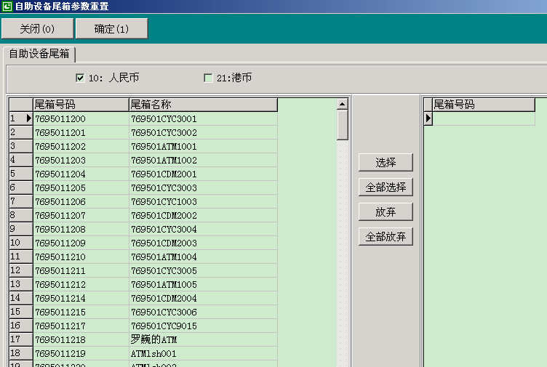

图1.24

###### （二）操作要点

1. 清机模式为“中心模式”时，用户只能对自己管理的处于启用状态的自助设备类现金尾箱进行参数重置。清机模式为“网点模式”时，由网点的自助设备管理主管或有自助设备管理员岗位的用户进行操作。
2. 新增的自助设备类现金尾箱只有在进行了设备尾箱参数重置后才能进行正常的现金业务操作，包括客户从设备端发起的存取款交易。
3. 设备尾箱重置后，自助设备现金尾箱能够经办的币种为操作用户的现金货币。
4. 对自助设备尾箱参数的修改在设备尾箱参数重置后开始生效。
5. 自助设备尾箱参数重置可以批量重置本网点的所有自助设备，但一次重置的数量不能超过299台，如果超过299台，请分成多个批次处理。

###### （三）操作步骤

|  |  |
| --- | --- |
|  | 在业务代码栏输入“2201”后回车，或选择“现金凭证”→“自助设备管理”→“设备尾箱参数重置”操作。 |
|  | 输入自助设备经办的现金币种，在现金尾箱列表中选择需要重置的尾箱号（可选择多个）。 |
|  | 选择：确定，参数重置成功。 |

##### 二、自助设备现金查询（业务代码2202）

###### （一）功能介绍

查询自助设备现金尾箱的现金库存余额以及收付流水交易。

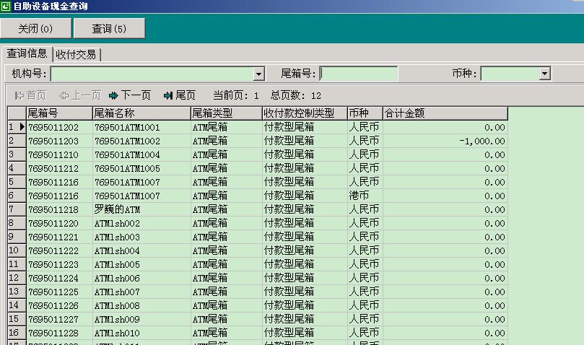

图1.25

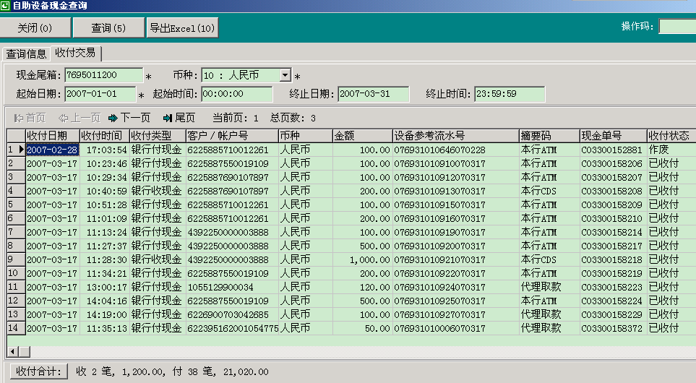

图1.26

###### （二）术语解释及参数说明

|  |  |
| --- | --- |
| 客户/账户号 | 每一笔自助设备存取款交易的卡号，包括本行一卡通（含异地分行一卡通）、本行信用卡、银联卡等。该账号与自助设备本身记载的存取款账号一致，便于查询和确认交易状态。 |
| 设备参考流水号 | 根据自助设备流水生成的交易流水号，清机确认时，需要输入该流水号。 |
| 收付状态 | 指该笔业务的主机交易状态：“已收付”为正常完成，系统已经记账，“作废”指被交易冲正，系统未记账。 |

###### （三）操作要点

* 1. 可以输入查询条件以查询指定范围的自助设备类现金尾箱的库存余额信息。不输入条件时查询所有的自助设备类现金尾箱。
  2. 选定尾箱后，可以查询该尾箱的现金收付交易。
  3. 只能查询本机构或辖属机构的自助设备类现金尾箱。
  4. 查询到的尾箱余额为实时余额。
  5. 查询收付交易时，每更换一台设备，都需要重新点击“查询”。
  6. 收付交易中的“收付合计数”，需要将满足条件的交易全部显示完毕后，再点击“收付合计”进行计算。收付状态标记为“作废”的，不纳入计算。
  7. 收付交易中的各项要素信息可以帮助清机人员核对自助设备长短款，并确定异常交易。
  8. 特别提示：自助设备现金查询中是按照尾箱类型和编号排序的，查询指定尾箱的收付交易时，需要注意其对应的尾箱名称。

###### （三）操作步骤

|  |  |
| --- | --- |
|  | 在业务代码输入“2202”后回车，或选择“现金凭证”→“自助设备管理”→“自助设备现金查询”操作。 |
|  | 输入自助设备类现金尾箱所属的机构号、自助设备类现金尾箱的尾箱号码，选择：查询。系统显示当前符合条件的自助设备尾箱余额情况。 |
|  | 选定一个自助设备，点击“收付交易”  ，进入收付交易查询画面。输入起止日期，点击查询，系统查询符合条件的自助设备现金收付交易。 |

##### 三、自助设备综合查询（业务代码2208）

###### （一）功能介绍

对自助设备清机计划的综合查询。

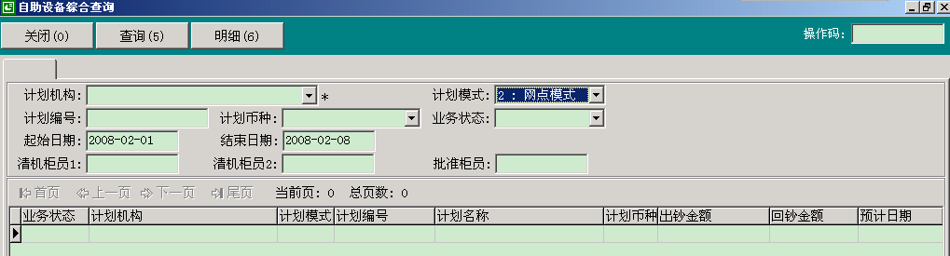

图1.27

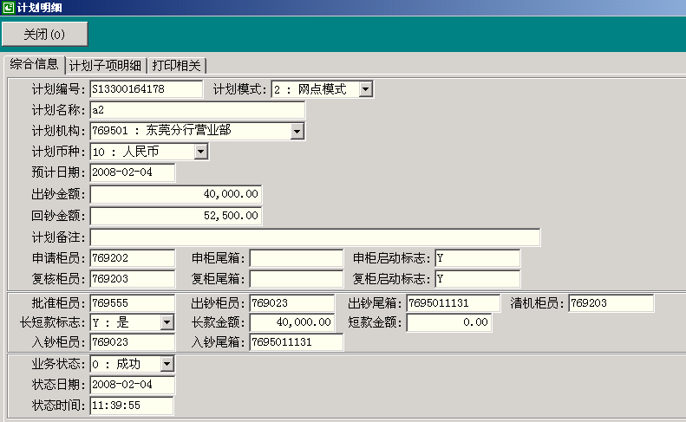

图1.28

###### （二）术语解释及参数说明

|  |  |
| --- | --- |
| 计划编号 | 每一笔自助设备清机计划的编号。在自助设备清机申请成功后由系统自动生成。 |
| 计划币种 | 计划的清机币种。 |
| 业务状态 | 每一笔清机计划在清机过程中所处的状态。  0:成功－ 入钞确认后的状态。为终止状态。  1:待批准－ 清机计划申请后的状态。可以进行清机计划批准或清机计划取消操作。  2:待出钞－ 清机计划批准后的状态。可以进行清机出钞确认操作。  3:待清机确认－清机出钞确认后的状态。可以进行清机确认操作。  4:待回钞－ 清机确认后的状态。可以进行清机入钞确认操作。  5:作废－ 清机计划取消、未批准或放弃清机后的状态。  6:待启动－ 网点模式下，清机计划已经建立，但指定人员尚未启动该清机计划。  7:启动中－ 网点模式下，清机计划中的一个人员已经启动了计划，另外一个尚未启动。 |

###### （三）操作要点

* + - 1. 可以输入查询条件以查询指定范围的清机计划信息。不输入条件时查询所有的清机计划。
      2. 只能查询本机构的清机计划信息。
      3. 选择“明细”操作可以查询每一笔清机计划的详细信息，包括计划子项目信息。

###### （四）操作步骤

|  |  |
| --- | --- |
|  | 在业务代码栏输入“2208”后回车，或选择“现金凭证”→“自助设备管理”→“自助设备综合查询”操作。 |
|  | 输入查询条件，选择：查询，系统根据查询条件显示计划列表。 |
|  | 选择一条清机计划，点击“明细”，展示此计划的各项明细信息。 |

##### 四、自助设备查库（业务代码2209）

###### （一）功能介绍

自助设备管理员接受查库人员的查库检查，并完整记录查库信息。

###### （二）术语解释及参数说明

|  |  |
| --- | --- |
| 查库类型 | 指根据管理需要及查库人的不同进行的查库业务类型划分。可根据需要进行配置。 |
| 查库依据 | 指查库人员凭以查库的书面依据。可选为：查库通知书、其他和无需查库依据。 |
| 审批人 | 指被查库行审批本次查库的有权人员。 |
| 查库备注 | 指查库人员对本次情况的书面说明。 |
| 查库日期 | 指实际进行现场查库的日期。一次查库登记中只能为一个日期。 |
| 最后流水号 | 当日查库前该设备的最后一笔存取款交易流水号。每台自助设备只需输入一个最后流水号。如当日查库前没有发生过交易，则输入*NONE。如果查库当日流水号出现过多次，则根据提示信息选择相应前缀输入。 |
| 清机影响金额 | 指最后流水号对应时间与现场查库时间之间发生的清机计划出入钞交易差额，即这个时间段中发生的清机出钞金额－清机入钞金额。具体如下：  1.最后流水号在清机出钞之前，清机影响金额＝0  2.最后流水号在清机出钞之后，清机入钞之前，清机影响金额＝出钞金额（负数）  3.最后流水号在清机计划入钞之后，清机影响金额＝入钞金额－出钞金额，如果是存款机（CDS/CDM），因为出钞金额＝0,则为入钞金额。 |

###### （三）操作要点

1. 必须根据现场查库的实际情况进行查库登记。现场查库时，还需记录查库时系统最后一笔存取款交易流水号。
2. 本操作仅为查库登记，不会产生任何涉及现金的账务处理。
3. 中心模式下，只接受查库人员对自己管理的自助设备现金尾箱进行查库登记操作。网点模式下，有自助设备管理岗的用户均可以进行自助设备尾箱查库登记操作。
4. 应根据查库依据和查库人的实际情况进行查库信息的登记输入操作。
5. 被查行主管人员应对查库情况进行确认。
6. 查库人和自助设备管理员应在打印的自助设备查库登记表上签字进行确认。
7. 对查库中查的自助设备钥匙保管等情况，可在备注信息中进行说明登记。
8. 查库依据选择为无需查库依据时，依据编号、审批人、签发日期和签发部门不需输入，查库人证件国别、证件类型和证件号码可不输入。为其他依据类型时，必须输入前面的这些信息。
9. 查库人不得少于1人。
10. 每次可对自己管理的多个自助设备、多个币种同时进行查库登记。但最多不能超过200条记录。
11. 查库依据的签发日期不能大于查库日期，查库日期不能大于查库登记日期。
12. 如果一台自助设备含有多个币种的现金，而只输入了一个币种的查库信息，系统将默认为该自助设备其他币种的实际库存和清机影响金额为零，并据此进行长短款的计算。
13. 自助设备查库的历史记录查询。可在业务代码中输入“2386”，或选择“现金凭证”→“现金查询”→“查库历史查询”进行查询和统计。

###### （四）操作步骤

|  |  |
| --- | --- |
|  | 在业务代码中输入“2209”后回车，或选择“现金凭证”→“自助设备管理”→“自助设备查库”进入。 |
|  | 根据实际查库情况输入查库类型、查库依据、查库人和查库说明信息。 |
|  | 根据实际查库情况逐台设备、逐个币种输入查库日期、查库时间、最后流水号、实际库存和清机影响金额后点击“录入” |
|  | 如发现输入的信息有误，可重复步骤3输入正确信息进行修改或点击“清除”删除该条记录。 |
|  | 点击“确定”按钮后，认真查看查库结果预览信息，无误后点击“确认”。 |
|  | 主管确认查库情况无误后，查库情况进行确认。 |
|  | 成功后，打印自助设备查库登记表，查库人和自助设备管理员手工签字确认。 |

##### 五、中心模式清机计划申请（业务代码2221）

###### （一）功能介绍

清机计划是根据需要对自助设备制定的清机、加钞、取钞的计划。中心模式下，清机计划申请由两个管机员根据自身管辖的自助设备提出。填写和选择计划要素有：计划名称、币种、预计日期、计划备注、计划类型、尾箱编号、出钞金额。

###### （二）术语解释及参数说明

|  |  |
| --- | --- |
| 计划编号 | 按分行或网点编号，系统自动生成。 |
| 计划名称 | 本清机计划的名称 |
| 预计日期 | 预计将要实施清机的日期。 |
| 计划备注 | 根据情况注明清机内容。 |
| 计划类型 | 0：清机－指取出余钞，并进行资金账务核对，视情况不同，清机的同时可以同时加钞。  1：加钞－指只对设备进行加钞操作，不取回余钞，也不做资金账务的核对，适用于取款类交易量突增，来不及清机的情况。加钞后，应尽快安排清机操作。  2：取钞－指只对设备进行取钞操作，不做资金账务的核对，适用于存款类交易量突增，来不及清机的情况。取钞后，应尽快安排清机操作。 |
| 尾箱编号 | 自助设备的尾箱编号，由系统根据尾箱名称后四位自动取出。 |
| 出钞金额 | 向自助设备加钞的金额。 |

###### （三）操作说明

1、 在一个计划中，可以有多条计划子项信息，即：一个计划可以对多个自助设备尾箱进行清机维护

2、 对取款机第一次计划类型应为加钞。

3、 如果某台自助设备已经参加了某一清机计划，但该计划尚未最终完成，系统不允许对该设备发起新的清机计划。

4、 必须由自助设备尾箱的管理员进行计划的申请和复核操作。如果一个计划中包含多个自助设备尾箱，系统将同时要求经办员和复核员都必须是这些尾箱的管理员。

5、 取款类设备的出钞金额不能超过尾箱的日间库存限额。

6、 可通过输入尾箱名称后4位进行快速输入。

###### （四）操作步骤

|  |  |
| --- | --- |
| 1. | 在业务代码栏输入“2221”后回车，或选择“现金凭证”→“自助设备管理”→“清机计划申请”操作。 |
| 2. | Ａ管机员写明清机计划各要素，其中计划备注可根据需要填写计划子项信息选择相应的尾箱编号。 |
| 3. | Ｂ管机员按Ｆ７进行同步复核。 |
| 4. | 复核确认后清机计划完成。 |

##### 六、中心模式清机计划取消（业务代码2222）

###### （一）功能介绍

还没有批准的清机计划有误或撤销时，管机员可以通过清机计划取消来取消清机计划。

##### 七、中心模式清机计划批准（业务代码2223）

###### （一）功能介绍

清机计划制定好后，主管对管机员提出的清机计划进行批准确认，可以选择批准或者驳回，如不批准等同于申请放弃，该计划将被作废。

###### （二）操作步骤

|  |  |
| --- | --- |
| 1. | 在业务代码栏输入“2223”后回车，或选择“现金凭证”→“自助设备管理”→“清机计划批准”操作。 |
| 2.查询 | 选择：查询，查询出清机计划后，选定待批准的申请 |
| 3.批准 | 选择：批准，主管对清机计划内容进行核对，无误后选择：确认。成功后根据需要选择打印清机计划任务表。 |

##### 八、中心模式清机出钞确认（业务代码2224）

###### （一）功能介绍

非自助设备现金尾箱管理员对已经批准的清机计划进行出钞确认，并将现金交给管机员（或清机员）。

###### （二）操作要点

1. 本步骤不可缺少，即使出钞金额为0，也必须进行出钞确认。
2. 在实行集中清机的机构，进行出钞确认的用户可以是自助设备现金尾箱的管理员，也可以是专职的“清机员”。
3. 非自助设备现金尾箱的当前使用人才能进行出钞确认操作。
4. 出钞尾箱参加券别控制时，需输入券别信息。
5. 尾箱为多人管理尾箱时需要复核，金库尾箱进行出库时复核员必须是另一尾箱管理员，且不能是进行管机员确认的操作员。

###### （三）操作步骤

|  |  |
| --- | --- |
| 1. | 在业务代码栏输入“2224”后回车，或选择“现金凭证”→“自助设备管理”→“清机出钞确认”操作。 |
| 2.查询 | 选择：查询，选择批准后的清机计划 |
| 3.出钞（现金柜员） | 选择：出钞，如果券别参与控制，则进行配钞 |
| 4.管机员/清机员确认 | 管机员/清机员复点现金，并在系统上确认出钞金额。 |
| 5. | 如需要复核，按F7请复人员进行复核 |
| 6. | 点击“确定”，成功后，将现金交给管机员/清机员。 |

##### 九、中心模式清机确认（业务代码2225）

###### （一）功能介绍

清机人员在机器上清完机和点清余钞后，回行后进行清机确认。在系统中输入清机时机器的最后一笔现金收付流水号和实际清点的余钞金额，系统会自动计算出长短款的金额。如果有长短款发生，在入钞确认时需要主管授权。

###### （二）操作说明

1、只有计划子项的处理类型为清机时才需要输入清机流水号，清机流水号的规则为：分行号（4位）+设备号（4位）＋收付流水号（4位）＋日期（6位：YYMMDD）。为适应特殊的极端情况，在实际使用中可能需增加清机流水号前缀或使用特殊流水号。例如：1）如果当日上次清机到本次清机没有发生过任何收付交易流水号，本次清机没有流水号可以录入，需输入*+上次清机流水；2）如果当日发生多次清机(一个自助设备尾箱一天的清机次数系统限制为不能发生超过5次)，而且同一清机流水号当然出现多次，系统会报错提示操作员输入A/B/C/D/E ＋ 普通清机流水号（A表示是最近的一笔流水，B是第二近的流水，依此类推）；3）如果清机时当日没有发生任何现金收付交易，流水号可以输入*NONE；4）如果设定的计划为清机，但实际操作为加钞，无流水号可以输入，在清机确认时，输入的流水号为*NONE。

2、可通过输入设备尾箱名称后四位进行快速选择尾箱。

3、只有计划类型为“清机”，处理类型为“已处理”时才需也必须输入清机流水号。

4、处理类型为“已放弃”时，如有出钞金额，则回钞金额必须是出钞金额，即清机员必须将已出钞的金额全额退回。

###### （三）操作步骤

|  |  |
| --- | --- |
| 1. | 在业务代码栏输入“2225”后回车，或选择“现金凭证”→“自助设备管理”→“清机确认”操作。 |
| 2. | 清机员清点机器里剩下的余额后，Ａ清机员在清机确认中选择对应的清机记录，并选择：清机 |
| 3. | 在处理类型栏选择“已处理”或“已放弃”，输入最后一笔清机流水和回钞金额 |
| 4. | B清机员按Ｆ７做同步复核。 |
| 5. | 点击“确认”后，清机确认完成。 |

##### 十、中心模式清机入钞确认（业务代码2226）

###### （一）功能介绍

现金柜员对清机员清机后的余钞进行入钞操作，要输入余钞金额及面值，同时需要清机员确认。

###### （二）操作要点

1. 本步骤不可缺少，即使入钞金额为0，也必须进行入钞确认。
2. 持有柜员尾箱或金库尾箱的用户（现金柜员）才能发起入钞确认操作。
3. 在实行集中清机的机构，交钞的用户可以是自助设备现金尾箱的管理员，也可以是专职的“清机员”。
4. 入钞尾箱参加券别控制时，需输入券别信息。
5. 收钞尾箱为多人管理尾箱时需要复核，金库尾箱进行入钞时复核员必须是另一尾箱管理员，且不能是进行管机员确认的操作员。
6. 存在长短款，需主管授权。
7. 自助设备入钞表作为入钞柜员的免填单资金业务单据，打印的一式两联的挂账单其中一联作为单据附件，另一联专夹保管用以自助设备现金长短款销账处理。

###### （三）操作步骤

|  |  |
| --- | --- |
| 1. | 在业务代码栏输入“2226”后回车，或选择“现金凭证”→“自助设备管理”→“清机入钞确认”操作。 |
| 2. | 清机员带着机器的余额到出纳处进行入钞处理时，出纳在清机入钞确认中查询出记录 |
| 3. | 然后选择对应纪录后，选择：入钞 |
| 4. | 经办员根据回钞总额收妥现金，如券别参与控制，需输入券别信息。 |
| 5． | 清机员进行确认。 |
| 6. | 如需复核，按F7由复核员进行复核。 |
| 7. | 点击“确定”，如果有长短款，请主管授权。 |
| 8. | 成功后，本次清机计划业务全部完成，打印自助设备入钞表，挂账单（如有长短款）。 |

##### 十一、中心模式清机确认放弃（业务代码2227）

###### （一）功能介绍

管机员在清机确认后，发现清机确认的数据有问题，可以对此清机确认进行放弃。

###### （二）操作要点

1. 清机确认放弃只能在入钞确认前进行，如果做完了入钞确认，则不可再进行清机确认放弃。
2. 中心模式下，清机确认放弃只能由管机员进行。
3. 网点模式下，清机确认放弃，由计划指定的清机人员进行。
4. 清机确认放弃后，需要再次进行清机确认。

###### （三）操作步骤

|  |  |
| --- | --- |
| 1. | 在业务代码栏输入“2227”后回车，或选择“现金凭证”→“自助设备管理”→“清机确认放弃”操作。 |
| 2. | 查询出已经清机确认完成，但尚未做完入钞确认的清机计划记录 |
| 3. | 点击“明细（6）”可以展示次清机计划的情况 |
| 4. | 点击清机确认放弃，进入清机计划明细。 |
| 5． | 经办用户核对无误后，点击“确定”。 |
| 6. | 经过复核、授权后，清机确认放弃成功 |

##### 十二、网点模式清机计划设定（业务代码2231）

###### （一）功能介绍

在网点模式下，网点主管根据实际情况，设定清机计划，在计划中指定需要进行清机处理的自助设备以及清机柜员。

###### （二）术语解释及参数说明

|  |  |
| --- | --- |
| 计划编号 | 系统自动生成。 |
| 计划名称 | 本清机计划的名称 |
| 预计日期 | 预计将要实施清机的日期。 |
| 计划备注 | 对计划的进一步说明 |
| 清机柜员1 | 指定的第一个清机柜员 |
| 清机柜员2 | 指定的第二个清机柜员 |
| 计划类型 | 0：清机－指取出余钞，并进行资金账务核对，视情况不同，清机的同时可以同时加钞。  1：加钞－指只对设备进行加钞操作，不取回余钞，也不做资金账务的核对，适用于取款类交易量突增，来不及清机的情况。加钞后，应尽快安排清机操作。  2：取钞－指只对设备进行取钞操作，不做资金账务的核对，适用于存款类交易量突增，来不及清机的情况。取钞后，应尽快安排清机操作。 |
| 尾箱编号 | 自助设备的尾箱编号，由系统根据尾箱名称后四位自动取出。 |
| 出钞金额 | 向自助设备加钞的金额。 |

###### （三）操作说明

1、 在一个计划中，可以有多条计划子项信息，即：一个计划可以对多个自助设备尾箱进行清机维护

2、 对取款机第一次计划类型应为加钞。

3、 如果某台自助设备已经参加了某一清机计划，但该计划尚未最终完成，系统不允许对该设备发起新的清机计划。

4、 必须由网点自助设备管理主管进行计划设定操作，指定的清机柜员必须具有网点自助设备管理岗的岗位。

5、 取款类设备的出钞金额不能超过尾箱的日间库存限额。

6、 可通过输入尾箱名称后4位进行快速输入。

7、 网点主管对于设定完毕，尚未启动的计划，可以进行修改和删除。一旦清机柜员启动了清机计划，则不能再进行修改和删除。启动清机计划后，发现错误的，可以在清机确认时全部选择“放弃”，但清机流程需要走完。

###### （四）操作步骤

|  |  |
| --- | --- |
| 1. | 在业务代码栏输入“2231”后回车，或选择“现金凭证”→“自助设备管理”→“12.计划设定”操作。 |
| 2.新增 | 点击新增，按照系统要求输入计划名称、清机柜员、自助设备编号、计划类型、出钞金额等要素。 |
| 3. | 录入完毕，点击“确定（1）”，清机计划设定完成。 |
| 4.修改 | 查询出需要修改的清机计划，点击修改，进入修改画面。依照系统提示，修改相应的内容。修改完毕后，点击确定，系统提示修改成功。 |
| 5.删除 | 查询出需要删除的清机计划，点击删除，系统展示计划明细，核对无误后，点击确定，删除成功。 |

##### 十三、网点模式清机计划启动（业务代码2232）

###### （一）功能介绍

在网点模式下，网点主管设置清机计划后，指定的清机柜员启动此清机计划。

###### （二）操作说明

1、两个清机柜员需要分别启动清机计划。

2、系统在第二个柜员启动清机计划后，生成并打印“自助设备清机计划明细表”。

3、柜员做了清机计划启动后，系统会自动封锁该柜员原有的现金尾箱（如果该柜员有现金尾箱），该柜员将不能再经办现金业务。

###### （四）操作步骤

|  |  |
| --- | --- |
| 1. | 在业务代码栏输入“2232”后回车，或选择“现金凭证”→“自助设备管理”→“13.计划启动”操作。 |
| 2. | 点击“查询（5）”，查询出需要进行启动的计划。 |
| 3. | 点击“启动（7）”，系统显示计划明细，确定后，系统启动成功。如果是最后一个清机用户启动此计划，则系统生成并打印“自助设备清机计划明细表”。 |

##### 十四、网点模式出钞确认（业务代码2234）

1、基本同中心模式的出钞确认，请参考业务代码2224 “08.出钞确认”的说明

2、不能使用“清机人员”进行网点模式的出钞确认操作。

##### 十五、网点模式清机确认（业务代码2235）

同中心模式的清机确认，请参考业务代码2225 “09.出钞确认”的说明

##### 十六、网点模式入钞确认（业务代码2236）

1、基本同中心模式的清机确认，请参考业务代码2226 “10.出钞确认”的说明。

2、不能使用“清机人员”进行网点模式的入钞确认操作。

##### 十七、网点模式清机确认放弃（业务代码2237）

同中心模式的清机确认放弃，请参考业务代码2227 “11.清机确认放弃”的说明

##### 十八、自助设备清机操作注意事项

1、中心模式清机或网点模式清机的流程不能交叉，必须在同一种模式下做完清机计划。

2、如果出现自助设备清机操作过程中出钞或入钞金额为“0”的极端情况，仍然需要做“出钞确认”或“入钞确认”操作。否则系统会认为清机计划没有执行完。

3、清机确认录入清机流水号时，需要注意交易日期（后六位），有可能此笔交易不是当日的交易。

4、如果把清机做成了实质上的加钞，则在清机确认时需要输入“*NONE”。

5、自助设备清机确认后即可在“自助设备综合查询（2208）”或“清机确认放弃（2227/2237）”中查询每台设备长短款情况，如果发现错误，系统允许进行“清机确认放弃”后重新进行清机确认。（操作技巧，重要）

##### 十九、长短款交易查找提示

1. 对于清机后有长短款的情况，需要柜员根据纸卷（或自助设备的交易日志）和新系统交易记载情况共同确认。
2. 根据纸卷上记载的自助设备流水号，在“自助设备现金查询”里面找到相应的设备号，再找到该自助设备流水号对应的交易，可以定位到该交易的卡号、金额以及交易状态。如果状态为“作废”，则此笔交易在新系统中没有记账。如果交易状态为“已收付”，则已经记账成功。
3. 如果上述查询仍旧不能确认交易是否为差错交易，可以在“自助设备现金查询”中确定的交易发生时间。根据自助设备编号对应的尾箱编号，在“内部账户查询（7188）”中查询出相应尾箱的账务历史交易或当前交易，根据上一步确认的时间来确定该交易是否在新系统中记账成功（一般来说，账务交易与自助设备现金收付流水中交易的时间一致，即使有时间差，不会超过10秒）。

#### 第四节 现金配置

现金配置对新系统中现金系统所必须的参数配置进行管理。只有配置了这些参数，才能进行相应的现金业务操作。具体包括：现金券别管理、残损币兑换率管理、外部调缴行管理和金库机构辖属关系管理。

##### 一、现金券别管理（业务代码2251）

###### （一）功能介绍

对现金券别进行管理。包括券别查询、券别明细查询、新增、删除和修改券别。

###### （二）术语解释及参数说明

|  |  |
| --- | --- |
| 币种 | 对于现金系统而言，能够操作的币种必须是能够经办现金业务的币种。 |
| 现金种类 | 在现金系统中，根据现金业务操作的需要，将现金分为三种：1:流通券，2:残损券，3:假币。每一个现金币种都可能存在这三个种类，但不是必须同时存在这三个种类。对于不同的业务，系统自动限定了可以操作的现金种类。 |
| 券别代码 | 券别代码由两位数字组成，每一个券别代码对应于一个确定的现金种类。在同一个币种、现金种类中，券别代码是唯一的。通过券别代码能够确定这个券别代表的现金面值是多少。一般情况下，券别代码的第一位数代表券别面额的第一位数，券别代码的第二位数代表券别面额中从分位开始计算的位数（不含第一位）。如面额100.00，它的券别代码为14，面额50.00的代码为53。 |
| 基本单位标志 | 如果基本单位标志为“Y”,它的基本单位换算关系应该为1.00。对某些币种而言，可能不存在基本单位标志为“Y”的券别代码。 |
| 基本单位换算关系 | 在与现金券别操作过程中，系统根据这个值计算出现金的金额。这个值应该等于券别面额与金额1元之间的比例关系。必须大于0。 |
| 最小券别换算关系 | 必须大于0。表示券别面额与最小券别之间的比例。如：人民币10.00（拾元）的最小券别换算关系为1000，人民币0.01（壹分）的最小券别换算关系为1。 |

###### （三）操作要点

1. 在对券别操作时，必须确认输入的基本单位换算关系正确无误。如果输入错误，修改后对这个券别的操作都将按最新输入的值进行金额计算，可能影响所有涉及此券别的现金业务的正确性。
2. 删除券别时，必须确认这个券别在全行范围内都不再使用，否则可能导致涉及这个券别的现金业务无法正常进行。
3. 只能对可以开办现金业务的币种进行现金券别管理操作。
   * + 1. 券别管理的操作一般由总行运行中心的有权用户进行操作。

###### （四）操作步骤

1、用户选择“系统导航”－“现金凭证”－“现金配置管理”－“现金券别管理”，或在“业务代码”栏输入2251。

2、新增、修改、删除、查询的步骤略。

##### 二、残损币兑换率管理（业务代码2252）

###### （一）功能介绍

对残损币兑换率进行管理。包括：查询，新增、修改、删除残损币兑换率

###### （二）术语解释及参数说明

|  |  |
| --- | --- |
| 兑换标准号 | 代表某一兑换率的编号。编号由两位数字组成。在与残损币相关的业务中通过兑换标准号可以唯一确定相应的兑换率。 |
| 标准名称 | 对兑换标准号的提示说明，如“全额”、“半额”等 |
| 兑换率 | 兑换率必须大于0且小于等于1。当对面额5分的券别半额兑换时，兑换金额为2分。 |

###### （三）操作要点

1. 在对残损币兑换率操作时，必须确认输入的兑换率正确无误。如果输入错误，修改后对这个兑换标准号的操作都将按最新输入的值进行金额计算，可能影响所有涉及此残损币兑换率的现金业务的正确性。
2. 删除兑换率时，必须确认本兑换率在全行范围内都不再使用，否则可能导致涉及本兑换率的现金业务无法正常进行。
3. 应根据人民银行的有关规定管理残损币兑换率，确保设定符合相关政策。
4. 兑换率与币种没有直接关系。
5. 能否对一个币种、券别进行残损币兑换可通过设置现金种类为“残损券”的现金券别来实现。
6. 残损币兑换率的操作一般由总行运行中心的有权用户进行。

###### （四）操作步骤

1、用户选择“系统导航”－“现金凭证”－“现金配置管理”－“残损币兑换率管理”，或在“业务代码”栏输入2252。

2、新增、修改、删除的步骤略。

##### 三、外部行现金调缴（业务代码2253）

###### （一）功能介绍

对外部行户口与现金业务有关的属性进行管理。包括：查询选定机构的外部行配置情况，新增外部行，修改、查询每个外部行配置情况

###### （二）术语解释及参数说明

|  |  |
| --- | --- |
| 外部行 | 指我行在其开立同业账户办理同业往来业务的其他银行。如人民银行、工商银行、中国银行等。 |
| 外部行联行号 | 外部行的电子联行行号。一般为6位数 |
| 外部行名称 | 外部行的银行名称全称。也可输入简称。 |
| 经办币种 | 指我行在外部行开立账户的账户币种。 |
| 本行核算户口 | 指我行系统中开立的核算对应外部行业务的存放同业户口。户口币种必须与经办币种一致。 |
| 外部行核算账号 | 指我行开立在外部行的同业核算账号。 |
| 外部行统计性质 | 根据人民银行现金收支统计确定的收支统计属性。对于人民银行来说，一般应配置为“人行发行库”，如果为“人行业务库”，需要与人民银行进行确认。 |
| 可现金调缴标志 | 根据本标志可以确定选定的外部行配置可否进行现金调缴操作。 |
| 调缴关联号 | 外部行户口配置成功后，系统自动生成一个调缴关联号，在与外部行户口有关的现金业务中，通过调教关联号可以确定具体的外部行户口配置信息。 |

###### （三）操作要点

1. 在进行外部行户口配置时，必须确认输入的本行核算户口和经办币种正确无误。如果输入错误，会影响所有涉及该调教关联号的现金调缴业务核算的正确性。
2. 本行核算户口一般情况下为存放同业户口。
3. 在将可调缴现金标志修改为“否”时，必须确认现金调缴业务中不存在涉及这个调缴关联号的待完成业务，否则可能导致相应的现金调缴业务无法正常进行。
4. 如果需要与未上新系统行部发生跨分行现金调缴业务，可以将未上新系统行部作为一个外部行进行处理，这时需将本行核算户口设置为通过对内部资金号20621003手工开立的内部核算户口，资金清算通过“结算业务”－“内部转账”进行，调入时的发起户口号和调出时的接收户口号也必须为本配置中设定的本行核算户口。
5. 外部行户口配置一般由总分行运行中心的有权用户进行操作。

###### （四）操作步骤

1、用户选择“系统导航”－“现金凭证”－“现金配置管理”－“外部行现金调缴”，或在“业务代码”栏输入2253。

2、新增、修改、查询的步骤略。

##### 四、金库机构属辖关系（业务代码2254）

###### （一）功能介绍

对金库与机构之间的辖属关系进行管理。具体包括：查询现有的金库与机构之间属辖关系，新增、删除金库与机构属辖关系，暂停、恢复金库与机构属辖关系。

###### （二）术语解释及参数说明

|  |  |
| --- | --- |
| 辖属机构号 | 可以向指定金库尾箱编号发生系统内现金调缴业务的机构号。这里的机构号隐含为机构号中的现金尾箱。 |

###### （三）操作要点

1. 金库尾箱编号所属机构号与辖属机构号不能为同一机构号。
2. 对金库辖属关系进行删除操作时，必须确认系统内现金调缴业务中不存在涉及这个辖属关系的待完成业务，否则可能导致相应的系统内现金调缴业务无法正常进行。
3. 操作员应根据业务管理需要对金库与机构辖属关系进行维护。
4. 金库与机构辖属关系的增加、修改、删除一般由总分行运行中心的有权用户进行操作，暂停、恢复由金库尾箱管理员进行操作。
5. 设定了这个金库尾箱编号后，它辖属机构号的金库尾箱或多人柜员管理尾箱才能与这个尾箱发生系统内的现金调缴业务。
6. 金库尾箱管理员只能对所管辖金库尾箱的属辖关系进行暂停、恢复操作。
7. 暂停后的关系所对应的机构不能对金库发起系统内现金调缴业务的申请、复核操作，已经复核过的业务不受暂停的影响。如需恢复，需操作员手工进行恢复操作。
8. 片区号、片区名适用于非现场调缴模式。非现场调缴模式时，必须输入片区号和片区名，片区号可任意输入，一般为两位数字，片区名没限制，系统将根据片区号进行调缴业务的片区标识；如果不是这种模式，系统不允许输入。
9. 对片区号、片区名的修改应该在所有调缴业务已经完成的情况下进行，因为系统不会对已经发起而尚未完成的调缴业务进行追溯修改。

###### （四）操作步骤

1、用户选择“系统导航”－“现金凭证”－“现金配置管理”－“金库机构属辖关系”，或在“业务代码”栏输入2254。

2、新增、删除、修改、查询的步骤略。

#### 第五节 现金查询

**功能说明：**查询与现金收付相关的收付信息、预警信息和与现金尾箱相关的收发、使用、日初、日结等信息。

##### 一、现金收付综合查询（业务代码2008）

###### （一）功能介绍

查询现金收付业务信息，并允许经办部分现金业务。

###### （二）操作要点

1. 不输入查询条件时，查询本机构所有的现金单。
2. 系统会根据现金单的当前状态和类型确定操作员能否进行“异步经办”、“直接退款”操作。
3. 如需打印现金单，可以在选择“明细”后打印实时现金单或补打现金单。
4. 可以在“明细”中查询现金单的使用流水。

###### （三）操作步骤

|  |  |
| --- | --- |
|  | 在业务代码栏输入“2008”后回车，或选择“现金凭证”→“现金查询”→“现金收付综合查询”操作。 |
| 1. 查询 | 输入查询条件，选择查询。 |
| 1. 付现 | 在现金单列表中浏览选择现金单。  如需对待付款类现金单进行付现，选择：异步经办进行付现操作；如需对已收款的收款类现金单进行现金退款，选择：直接退款进行退款操作 |
| 1. 查询明细 | 如需查询选定现金单的明细信息，双击鼠标或选择：明细。在明细界面中查询现金单明细信息，如需查询券别信息，选择“券别信息”页面；如需查询使用流水，选择“使用流水”页面； |
| 1. 打印现金单 | 如需查询打印情况或打印现金单，选择“打印相关”，再选择：实时打印，进行打印；如需补打现金单，请先在打印历史记录中选择需要的记录，然后选择打印。 |

##### 二、收付结汇查询（业务代码2018）

###### （一）功能介绍

查询在外币现金付款业务的尾零结汇信息。

###### （二）术语解释及参数说明

|  |  |
| --- | --- |
| 交易机构 | 发生外币现金付款结汇业务的机构号。 |

###### （三）操作要点

1. 只有选定了指定的交易流水，才能查询这笔交易的明细信息。
2. 如果没有输入查询条件，默认为查询操作员所在机构的外币现金付款结汇信息。

###### （四）操作步骤

|  |  |
| --- | --- |
|  | 在业务代码栏输入“2018”后回车，或选择“现金凭证”→“现金查询”→“收付结汇信息查询”操作。 |
| 1. 查询外币现金付款结汇的余额信息 | 如需，选择“数据查询”页面输入查询条件后或直接选择：数据查询；如需，进入步骤3；否则进入步骤4。 |
| 1. 查询外币现金付款结汇交易 | 选择“交易查询”页面，输入查询条件后或直接选择：交易查询，如需查询选定结汇交易的明细信息，则选定交易后选择：交易明细。 |

##### 三、现金报备综合查询（业务代码2308）

###### （一）功能介绍

提供现金大额报备信息，为大额现金报备提供必要支持。

###### （二）操作要点

1. 这里只是查询系统记载的现金报备信息。现金报备信息是在业务发生时根据系统设定的现金报备条件产生并记载的。
2. 可以输入画面中部分或全部查询要素以查询指定范围内的现金报备信息。
3. 可以导出Excel文件，加工后生成符合当地监管机构报备要求的统计报表。

###### （三）术语解释及参数说明

|  |  |
| --- | --- |
| 本外币标志 | 选择查询本币还是外币现金报备信息，不输入时查询所有的。 |
| 交易币种 | 需要查询的现金报备币种。不选时查询所有币种或本币或外币。 |
| 累计方式 | 选择现金报备的发生条件，是单笔还是累计。不选时这两种方式都查询。 |
| 公私标志 | 可以选择查询“公司户口”、“内部户口”或“个人户口”业务发生过程中产生的现金报备信息。 |
| 查询类型 | 可以选择：D：次日；M：月后；Q：季后进行查询指定日期段的现金报备信息。 |

##### 四、本币个人大额取款（业务代码2301）

1、查询本币个人大额取款现金报备信息。

2、可以输入画面中部分或全部查询要素以查询指定范围内的本币个人大额取款报备信息。

3、可以导出Excel文件，加工后生成符合当地监管机构报备要求的统计报表。

4、其他操作参见“现金报备综合查询（2308）”。

##### 五、本币单位大额取款查询（业务代码2302）

1、查询本币单位大额取款现金报备信息。

2、可以输入画面中部分或全部查询要素以查询指定范围内的本币单位大额取款报备信息。

3、可以导出Excel文件，加工后生成符合当地监管机构报备要求的统计报表。

4、其他操作参见“现金报备综合查询（2308）”。

##### 六、外币个人大额交易查询（业务代码2311）

1、查询外币个人大额取款现金报备信息。

2、可以输入画面中部分或全部查询要素以查询指定范围内的外币个人大额取款报备信息。

3、可以导出Excel文件，加工后生成符合当地监管机构报备要求的统计报表。

4、其他操作参见“现金报备综合查询（2308）”。

##### 七、外币单位大额交易（业务代码2312）

1、查询外币单位大额取款现金报备信息。

2、可以输入画面中部分或全部查询要素以查询指定范围内的外币单位大额取款报备信息。

3、可以导出Excel文件，加工后生成符合当地监管机构报备要求的统计报表。

4、其他操作参见“现金报备综合查询（2308）”。

##### 八、尾箱日初历史查询（业务代码2381）

###### （一）功能介绍

查询现金尾箱的日初历史记录。

###### （二）操作要点

1. 只能查询本机构柜员尾箱或金库尾箱的日初记录。
2. 不输入尾箱号时查询本机构所有的日初记录。

###### （三）操作步骤

|  |  |
| --- | --- |
|  | 在业务代码栏输入“2381”后回车，或选择“现金凭证”→“现金查询”→“尾箱日初历史查询”操作。 |
|  | 输入查询条件后或直接选择：查询 |

##### 九、尾箱日结历史查询（业务代码2382）

###### （一）功能介绍

查询尾箱日结历史记录。

###### （二）操作要点

1. 只能查询本机构柜员尾箱或金库尾箱的日结记录。
2. 不输入尾箱号时查询本机构所有的日结记录。

###### （三）操作步骤

|  |  |
| --- | --- |
|  | 在业务代码栏输入“2382”后回车，或选择“现金凭证”→“现金查询”→“尾箱日结历史查询”操作。 |
|  | 输入查询条件后或直接选择：查询。 |
|  | 在日结历史记录中浏览选择日结记录，如需查询日结明细信息，请选择：明细；如需查询日结尾箱的现金收支统计信息，请选择：现金统计。 |
|  | 如需打印日结现金统计表，在现金统计界面中选择：打印。 |

##### 十、尾箱库存信息查询（业务代码2383）

###### （一）功能介绍

供用户查询现金尾箱的实时库存信息。

###### （二）操作要点

1. 操作员只能查询本机构或辖属机构的现金尾箱的库存信息。
2. 库存折本币余额是根据现金内部折算率按现金币种、现金种类进行计算的金额。
3. 如果现金尾箱券别不参加控制，这个现金尾箱的券别信息为空。

###### （三）操作步骤

|  |  |
| --- | --- |
|  | 在业务代码栏输入“2383”后回车，或选择“现金凭证”→“现金查询”→“尾箱库存信息查询”操作。 |
|  | 输入查询条件或选择：查询，系统根据查询条件更新尾箱列表。 |
|  | 在尾箱列表中选择需要查询的现金尾箱。 |
|  | 如需查询库存信息，选择：库存信息。 |
|  | 输入需要查询的现金种类和现金币种或直接选择：查询。 |
|  | 在币种、现金种类表中浏览选择。 |
|  | 如需查询券别明细，选择：券别明细，在输入券别后或直接选择：查询 |

##### 十一、机构库存信息查询（业务代码2384）

###### （一）功能介绍

查询整个机构的实时现金库存信息。

###### （二）操作步骤

|  |  |
| --- | --- |
|  | 在业务代码栏输入“2384”后回车，或选择“现金凭证”→“现金查询”→“机构库存信息查询”操作。 |
|  | 输入查询条件或直接选择：查询。可查询券别明细 |

##### 十二、尾箱使用历史查询（业务代码2385）

###### （一）功能介绍

查询现金尾箱的使用历史情况。

###### （二）术语解释及参数说明

|  |  |
| --- | --- |
| 传递类型 | 指现金尾箱的使用人发生变动的业务操作类型，包括：日初发尾箱（出库）、日终收尾箱（入库）和尾箱日间交接（交接） |
| 业务状态 | 指记录尾箱变动记录的具体状态，包括：成功变动（成功）、正在进行中（经办中）和已终止变动（作废）。 |

###### （三）操作要点

1. 只能查询本机构的现金尾箱使用情况。
2. 未输入查询条件时，查询本机构所有现金尾箱的所有使用记录。

##### 十三、查库历史查询（业务代码2386）

###### （一）功能介绍

对指定范围的现金查库情况进行查询和统计。

###### （二）操作要点

1. 可以输入查询条件查询指定范围的查库历史情况。没输入条件时，默认为查询用户所在机构的本机构现金尾箱查库历史情况。
2. 可以对指定范围的所有尾箱的查库情况进行统计，统计时必须输入时间范围。
3. 系统支持上级查下级。
4. 查库相符标志是指查库时现金核对的结果是否时相符。例如选择“否”就可以查询出账实不相符的那些查库记录。
5. 在查询结果列表中单击鼠标右键可以选择将查询结果导出到Excel。

###### （三）操作步骤

|  |  |
| --- | --- |
|  | 在业务代码栏输入“2386”后回车，或选择“现金凭证”→“现金查询”→“查库历史查询”操作。 |
|  | 在“查库历史查询”页面中输入查询条件或直接选择：查询。 |
|  | 在“查库单列表”中浏览选择一个查库单记录（一笔查库记录），双击鼠标或点击“明细”，可以查询选定查库记录的详细信息。也可以补打现金查库登记表。 |
|  | 点击“统计”，可以对指定条件和范围的所有现金尾箱的查库情况进行统计。 |

##### 十四、查询尾箱预警信息（业务代码2387）

###### （一）功能介绍

查询现金收付过程中产生的预警信息，有权用户根据实际情况对预警信息进行相应的处理。

###### （二）操作要点

* 1. 在现金业务操作过程中，尾箱库存余额超过设定的金额时，会产生预警信息。
  2. 预警信息的超限金额是库存折本币金额超过设定金额的部分。
  3. 预警信息的确认一般由主管级用户进行操作。

##### 十五、尾箱待办事宜查询（业务代码2388）

###### （一）功能介绍

查询本机构或指定尾箱的待办事宜，供有权用户进行处理。

###### （二）术语解释及参数说明

|  |  |
| --- | --- |
| 业务号 | 查询对应业务号的待办事宜。 |
| 尾箱待办事宜 | 指在现金业务操作过程中，在本业务发生后还存在后续处理步骤的业务。如其他业务系统驱动产生的待付现现金单业务、异步现金调剂等。 |

###### （三）操作要点

1. 尾箱待办事宜是指在现金业务操作过程中，在本业务发生后还存在后续处理步骤的业务。如其他业务系统驱动产生的待付现现金单业务、异步现金调剂等。
2. 有权经办相应现金业务的操作员可以选择“处理”，以进行相应的后续操作。

##### 十六、大额远程控制查询（业务代码2385）

###### （一）功能介绍

* 1. 大额远程控制：指部分分行要求网点将超过一定限额的单位结算户存取现资料报分行管理机构，由分行管理机构在系统上确认对应的交易。
  2. 大额远程控制可以设置为控制日结和不控制日结，如果控制日结，则在分行管理部门确认完之前，经办业务网点不能进行网点日结。
  3. 大额远程控制查询提供查询本机构及下属机构的单位大额存取现交易，并供有权用户进行确认的功能。

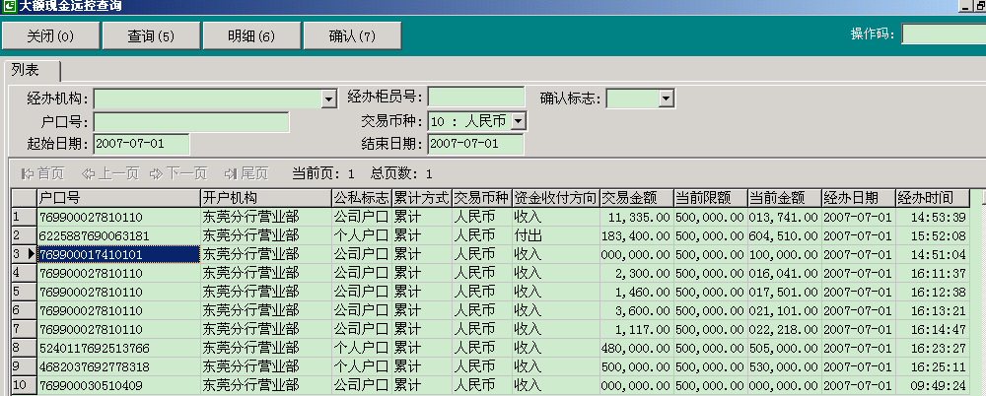

图1.29

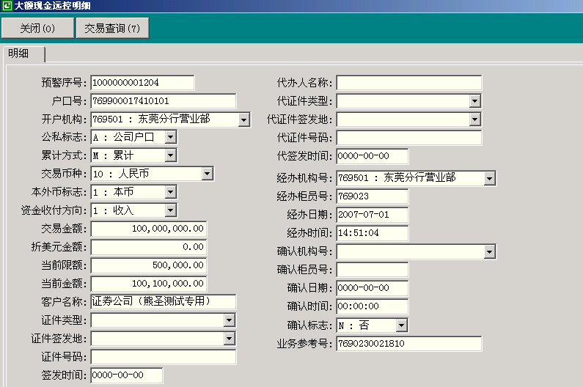

图1.30

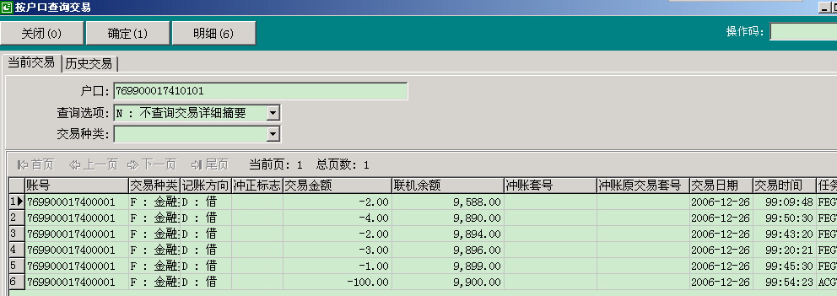

图1.31

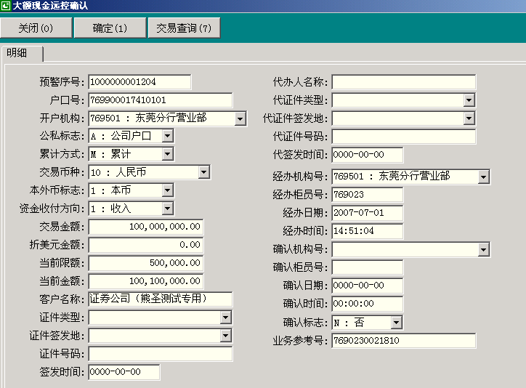

图1.32

###### （二）术语解释及参数说明

|  |  |
| --- | --- |
| 经办机构 | 业务发生机构，不输入默认为本级及下级 |
| 确认标志 | Y：已经确认，N：未确认，不输入，查询全部交易 |
| 户口号 | 交易对应的户口号，便于按照报备资料输入进行确认。 |
| 交易币种 | 存取现币种 |
| 起始日期 | 默认为当日 |
| 结束日期 | 默认为当日 |

###### （三）操作步骤

|  |  |
| --- | --- |
| 1. | 在业务代码栏输入“2389”后回车，或选择“现金凭证”→“现金查询”→“大额远程控制查询”操作。 |
| 2.查询 | 输入查询条件或直接选择：查询。系统显示符合条件的交易记录 |
| 3.显示明细 | 选定一条记录，点击“明细”，系统展示此笔交易的明细（图1.30） |
| 4.显示交易记录 | 点击“交易记录”，系统展示此账户当日的交易记录。 |
| 5.确认 | 根据符合条件的材料，选定一条交易记录，点击“确认（7）”，进入交易确认画面。 |
| 6. | 点击“确定（1）”，确认此笔交易。此交易的确认标志变更为“是”。 |

##### 十七、现金调缴下级查询（业务代码2391）

查询本级及下级机构的现金调缴业务情况，用于分行监控调缴业务是否异常。

##### 十八、下级机构现金预警信息查询（业务代码2391）

查询本级及下级机构的现金预警信息，用于分行监控网点尾箱库存超限情况。

##### 十九、下级机构现金业务待办事宜查询（业务代码2391）

查询本级及下级机构的未完成现金业务，用于分行监控未完成现金业务情况。

##### 二十、现金收付历史交易查询（业务代码2408）

查询本机构因时间超过规定期限，而转入历史交易库存放的现金收付交易。查询操作同“现金收付综合查询（操作码2008）”。

### 第四章 凭证业务

凭证业务是核心业务系统的公共支持部分，目前主要实现了重要空白凭证从预定到销毁的全过程记录和控制，并为其他相关系统使用凭证提供了支持。

本章共包括五小节，分别介绍了凭证管理、网点凭证业务、柜员凭证业务、凭证特殊业务、制卡管理的具体操作。

在现实的业务环境中，一份凭证在不同的“时期”所起的作用是以不同的“状态”在凭证系统中来描述的，也就是凭证状态。在凭证系统中，凭证状态是通过介质状态和流转状态的不同组合来综合反映的。以下是凭证状态一览表：

|  |  |  |  |  |  |
| --- | --- | --- | --- | --- | --- |
| 流转 介质 | 可用凭证U | 有证作废C | 无证作废N | 销毁D | 代保管K |
| 在库X | Y | Y |  |  | Y |
| 非在库Z |  | Y | Y | Y |  |
| 在途R | Y | Y |  |  | Y |
| 签发W | Y |  | Y |  |  |
| 售出S | Y |  | Y |  |  |
| 交回系统外O | Y | Y |  |  |  |
| 软挂失F | Y | Y | Y |  | Y |
| 挂失L | Y | Y | Y |  | Y |
| 待销号G | (介质状态忽略)，不计库存及数量 | | | | |
| 销号P |
| 待更换I | Y |  |  |  |  |
| 止付T | Y |  |  |  |  |

说明：在表格中标识“Y”表示凭证可能处于的状态。

与现金业务的现金尾箱一样，办理凭证业务的用户也持有一个凭证箱，凭证箱有两种类型：机构凭证箱、柜员凭证箱。

需要说明的几个问题：对于非重要空白凭证，凭证系统没有建立库存账户进行管理，不统计库存数量、不记录凭证号码、不控制凭证状态。只在对某一户口出售非重要空白凭证时，使用“凭证出售”功能，进行凭证出售处理。对于系统外购入的重要空白凭证，如它行支票可以在凭证系统“凭证入库”的“直接入库”功能中进行处理。

#### 第一节 柜员凭证业务

本节是普通柜员做凭证业务时经常用到的功能组合。

##### 一、凭证调剂（业务代码2503）

###### （一）功能介绍

同一机构（网点）内柜员凭证箱之间、柜员凭证箱与机构箱之间和机构箱与机构箱之间的凭证调剂。

###### （二）界面

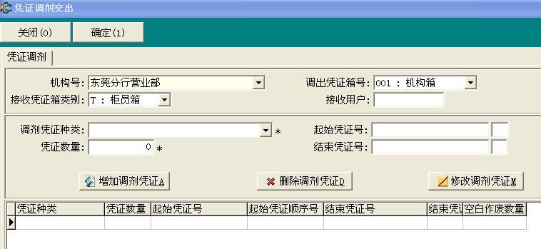

图1.1

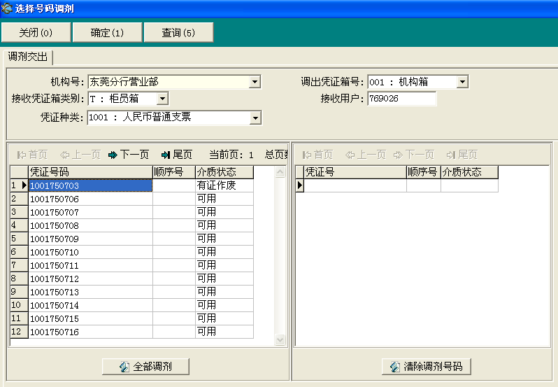

图1.2

###### （三）操作要点

1、凭证调剂对于凭证种类和数量没有限制，只要是凭证箱中存有的凭证都可以进行调剂。系统支持空白凭证的调剂。调剂时不必录入号码仅录入数量。

2、对于挂失补卡等凭证的调剂，因为号码区间不连续，一次调剂只能支持号码区间在10000号以内的调剂。（16位一卡通需要录入卡的顺序号码）

3、对于“作废”状态的凭证调剂，系统目前支持空白作废凭证和“有凭证号码”作废凭证的调剂，这一点在查看凭证箱的库存账户中能区别出来。经办员在录入凭证时对于空白作废凭证不必录入号码，只录入数量，而对于有凭证号码的作废卡要录入凭证号码和数量。

4、系统支持“按区间调剂”和“按号码调剂”这两种方式，按号码调剂一次只能调剂一种凭证，按区间调剂不受此限制。

###### （四）操作步骤

选择“系统导航”－“现金凭证”－“柜员凭证业务”－“凭证调剂”或在“业务代码”处输入业务代码2503进入“凭证调剂”。

1、管理员选择交出凭证的凭证箱，普通柜员系统默认为本人的凭证箱，选择“调剂”进入图1.1。

2、根据图1.1提示输入要素，可以多次选择凭证种类和凭证数量、起始凭证号码、结束凭证号码进行添加。也可以使用“删除调剂凭证”删除选中的凭证种类。

2.1根据图1.2提示要素，可以在柜员指定的凭证种类下，双击左边任一的凭证号码，将该凭证移到右边的列表中进行调剂，而不受凭证号码区间跨度过大的限制。

3、输入完毕，选择“确定”。

4、如果是机构箱与柜员箱的凭证调剂业务，调出箱管理员2按F7进行复核。

5、如果是柜员箱与柜员箱内的凭证调剂业务，接受用户进行复核确认，选择“确定”进入第9步。

6、如果是机构箱与机构箱的凭证调剂业务，调出箱管理员2按F7进行复核。

7、接收凭证用户，即调入箱管理员1，进行复核确认。

8、如果是机构箱调入，则调入箱管理员2按F7进行复核。

9、接受用户选择“确定”凭证调剂成功。

##### 二、凭证作废（业务代码2504）

###### （一）功能介绍

凭证作废是根据实际业务的需要，将凭证箱中一定种类和数量的库存可用凭证手工进行作废处理的操作。在作废的过程中，柜员可以根据实际需要，选择作废后的凭证是否保留在自己的库存中。

###### （二）操作要点

1、凭证作废有三种途径：

第一种是各业务系统在处理相关业务时自动将凭证作废，例如一卡通损坏换卡时客户交回的旧一卡通。由自动作废的凭证会自动计入柜员的个人凭证箱。

第二种是经办员通过凭证系统手工对库存中的凭证进行作废。其允许作废的凭证范围仅限于本人管理的柜员凭证箱或机构凭证箱。

第三种是通过凭证系统发布的凭证停用信息，停用信息中有3个关键日期“停用生效日”、“全面停用日”、“全面作废日”。 在“停用生效日”，由系统自动将凭证箱内对应种类凭证进行作废处理。“全面停用日”客户手中的凭证在置为“待更换”状态，限制使用。“全面作废日”后无论客户手中的凭证是否收回，后系统均自动其作废处理。该功能由总行级用户使用。

2、已经处于作废状态的凭证，系统不允许再进行作废处理。已经售出或签发的凭证（发布停用除外）作废， 其作废业务可通过“通用凭证处理”完成。

3、作废凭证根据管理上的需要，分为“计入库存”和“不计入库存”两种。柜员在“凭证作废”中如果选择作废计入库存标志为“是”的，作废凭证纳入柜员持有的凭证箱中管理。选择为“否”的，作废凭证不在柜员的凭证库存中反映，作为凭证日结时系统生成的“未计入库存的作废凭证清单”的附件，随当天业务单据一同保管。

4、对于卡片类凭证的作废，必须选择作废计入库存标志。

5、凭证作废的业务允许撤销，但是这种“撤销”仅适用于使用“凭证作废”功能处理的业务。如果作废后凭证已交出或调剂到其他凭证箱，原业务不允许撤销。

###### （三）操作步骤

选择“系统导航”－“现金凭证”－“柜员凭证业务”－“凭证作废”或在“业务代码”处输入“2504”进入“凭证作废”

1、凭证作废

（1）在“凭证箱内凭证作废管理”窗口中，点击“作废（10）”，

（2）根据界面提示输入要素。

（3）如果是作废机构箱内的凭证，另一机构箱管理员按F7进行复核。

（4）录入完毕选择“确定”。

（5）主管授权，提示凭证作废成功。

（6）打印出“凭证作废清单”作为日结单据。

2、撤销作废

（1）在“凭证箱内凭证作废管理”窗口中，选中要撤销的凭证业务，选择“撤销作废”。

（2）根据界面提示输入要素。如果是撤销作废机构箱内的凭证则进入第（3）步，如果是撤销作废柜员箱中的凭证进入第（5）步。

（3）另一机构箱管理员按F7进行复核。

（4）根据提示输入要素，输入完毕选择“确定”。

（5）主管授权，提示凭证撤销作废成功。

##### 三、通用凭证处理（业务代码2505）

###### （一）功能介绍

本功能是针对当前一些业务系统，没有提供对凭证自动处理的功能或处理功能不完善情况下，通过本功能对凭证手工进行特殊处理的一种操作。通用凭证处理可以对凭证进行：“签发”、“销号”、“作废”、“返回上一状态”四种操作。

###### （二）操作要点

1、“签发”是指将库存中的凭证置为签发状态；

2、“销号”是指将库存中的凭证或已经签发、出售的凭证置为“销号”状态

3、“作废”功能仅针对状态为“签发”或“出售”的凭证，作废的凭证允许选择是否保留在凭证箱库存中。该选项系统默认为与“凭证种类”属性中的“作废后是否计入库存”设置相同，如果更改此选项必须又充足的业务理由。

4、“退回上一状态”可以将指定凭证强制退回到上一状态。此功能是为了解决非常特殊的问题而设计的，一般不允许使用。另外，对于同一凭证而言，“退回上一状态”只能进行一次。不能无限制地通过“退回上一状态”功能逐步退回到凭证最初始的状态。

###### （三）操作步骤

选择“系统导航”－“现金凭证”－“凭证管理”－“通用凭证处理”或在“业务代码”处输入2505进入“通用凭证处理”

1、通用处理

（1）根据界面提示输入要素。可以反复输入处理凭证种类、凭证数量、起始凭证号、结束凭证号，作废计入库存标志，户口号，增加或删除所选的凭证。

（2）复核员按F7进行二次复核录入。

（3）系统判断是否需要主管授权，需要则提示主管授权。

（4）产生“凭证处理回单”，根据打印要求进行打印处理。

2、撤销

（1）在通用凭证处理界面，查询到已进行进行过凭证通用处理，但需要撤销的业务。

（2）选择“撤销”，输入撤销处理描述，输入完毕选择“确定”。

（3）主管授权。

3、查询：

（1）在“通用凭证处理”界面中，输入“通用处理类型”、“起始日期”、“结束日期”，选择“查询”可以查询到相应的凭证处理记录。

（2）选中其中的一条记录，点击“明细”进入可看到本次通用处理的业务明细。

（3）在业务明细画面中，点击“凭证状态变换”，可查询到凭证本次状态变换前后的状态。

###### （四）风险提示

1. 对于已经出售给客户的凭证，原则上不允许进行“作废”处理，如果确实有业务需要，操作时一定要慎重，避免误操作。

2、对签发、销号、作废、返回上一状态业务，允许进行撤销。但撤销不能单纯地理解为“返回上一状态”，另外，对同一凭证而言，撤销与“返回上一状态”不能同时混用，否则可能会造成系统逻辑错误。

##### 四、凭证查询（业务代码2508）

###### （一）功能介绍

通过此功能可查询库存凭证明细和账户凭证明细。包括“凭证种类查询”、“根据箱号查询”、“根据业务参考号查询”三个基本查询功能。

###### （二）操作要点

1、凭证种类查询是指通过确定凭证的种类和号码进行查询。根据箱号进行查询是指通过机构和凭证箱的条件进行查找凭证。根据业务参考号查询是指通过“户口”“定制卡”的条件进行凭证查询。通过录入界面要素能够将查询的对象在凭证系统中当前所处的状态反映出来。

2、凭证历史数据的保存是有期限的，非特殊情况历史数据将不再展示给用户查询。

###### （三）操作步骤

选择“系统导航”－“现金凭证”－“柜员凭证业务”－“凭证查询”或在“业务代码”处输入2508进入“凭证查询”

可根据凭证种类、箱号、业务参考号查询

（1）根据界面提示输入要素，系统支持凭证号码的模糊查询。

（2）输入完毕，选择“查询”系统根据输入要素将符合要求的凭证。

##### 五、凭证查库（业务代码2509）

###### （一）功能介绍

凭证查库是用于满足上级部门或机构自己内部管理的要求，对凭证箱的凭证种类和数量进行核对的一种操作。

###### （二）操作要点

1、凭证查库在权限管理上是赋予每个凭证箱管理员操作权限当中的，对查库人没有进行特别的要求，基本的条件是行内用户。

2、系统允许柜员在没有“查库人”的条件下进行自我检查，当有查库人的情况下系统将记录查库人的信息，在查库结果中反映出来。

3、凭证查库后，系统将查库的结果以清单的形式反映出来（柜员可以选择不输出清单）如果检查库存正常，可以直接使用“核对”功能将数据提取出来。

4、凭证查库所反映的是凭证箱的时点数。

###### （三）操作步骤

选择“系统导航”－“现金凭证”－“柜员凭证业务”－“凭证查库”或在“业务代码”处输入2509进入“凭证查库”

1、在凭证查库界面中选择“查库”，进入查库界面。

2、选择被查箱号，录入查库人信息及查库原因，选择“查询”。

3、查库人员核点凭证箱中的凭证，在“库存实际情况列表”中录入实际的数量和起讫号码，选择“核对”。

4、核对完毕后选择“确定”，打印“凭证查库情况表”，留存备查。

##### 六、柜员凭证日结（业务代码2512）

###### （一）功能介绍

对柜员用户的凭证箱进行日结统计作业的管理。

###### （二）界面

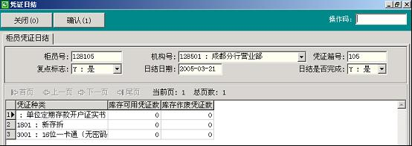

图1.2

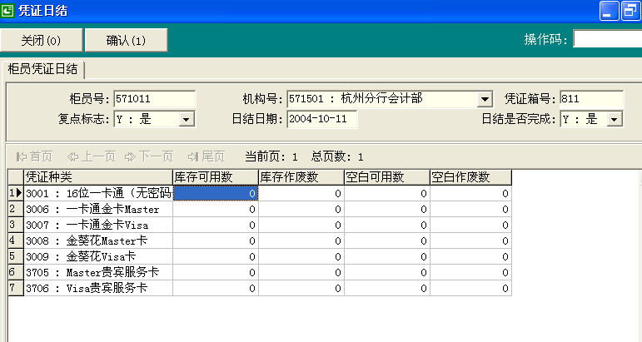

图1.3

###### （三）术语解释及参数说明

|  |  |
| --- | --- |
| 库存可用（凭证）数 | 代表库存中有凭证号码进行识别的可用凭证。 |
| 库存作废（凭证）数 | 代表库存中有凭证号码进行识别的作废凭证。 |
| 空白可用数 | 代表库存中没有凭证号码进行识别的空白可用凭证。 |
| 空白作废数 | 代表库存中没有凭证号码进行识别的空白可用凭证。 |

###### （四）操作要点

1、普通柜员（非管库员）一般结账流程：

系统检查有无此凭证箱当日应办而未办理的业务、有无此凭证箱发起其他凭证箱尚未处理的业务、有无其他凭证箱发起本凭证箱尚未处理的业务→检查通过后，系统要求输入库存各凭证的数量→系统自动核对库存的数量与号码→系统随机产生本网点需要复点单人管理的凭证箱（至少2个）→提示操作人员复点→另一操作员登陆后，按照系统的提示输入凭证种类、数量→系统进行核对→核对相符后方允许操作员结账→结账后打印有关凭证交接、售出、使用、作废等相关业务的合计数量与结存数由操作员确认。

2、制卡岗柜员结账流程：

柜员在处理完毕当天的所有制卡业务后，需要对成品卡、废卡和空白卡等实物进行核对清点，并在图1.3中录入相关凭证的库存数量。系统要求换人复核，复核通过后系统会提示该柜员凭证箱留有库存数量，如需要通过日结必须网点主管授权，否则柜员无法通过日结。

如果柜员箱是采取零库存的管理方式，制卡员应将当天所有凭证调剂给机构箱，此时则不需要录入凭证数量，直接点击确认即可。

3、机构凭证箱结账流程：

机构凭证箱的日结系统不要求录入凭证库存数量，但是要求两个管理员互相复核实际库存数量是否与电脑数量相符。这不是一个系统强制的过程，所以需要管理员有高度的工作责任心。

###### （五）操作步骤

选择“系统导航”－“现金凭证”－“柜员凭证业务”－“柜员凭证日结”或在“业务代码”处输入2512进入“柜员凭证日结”

1、选择“日结”，进入图1.2所示界面。

2、柜员核点凭证箱中的凭证，在“库存可用凭证数”和“库存作废凭证数”中录入相应凭证种类的数量，执行“确认”功能。不需要换人复点进入第4步，需要复点进入第3步。

3、复核人员复点凭证箱，使用“F7”录入复点的凭证数量。

4、系统判断账面数量和柜员录入数量是否相符，相符，报告凭证日结成功，打印“柜员凭证日结单”。不相符，系统报错，柜员重新输入，进行日结。

5、制卡员凭证箱日结参照上述流程。

6、机构凭证箱日结参照上述流程。

###### （六）特别提示

在制卡员进行凭证日结时，其当天制卡业务中产生的废卡，系统都归属于空白废卡的范围，只有柜员将已经确认为成品卡的凭证通过“凭证作废”功能处理的，系统才将这类废卡归属于库存作废（凭证）数。非制卡员的凭证作废不存在“空白作废（凭证）数”的情况，只有“库存作废（凭证）数”的情况。

##### 七、凭证箱库存查询（业务代码2518）

###### （一）功能介绍

本功能为柜员提供的一个便捷的查询凭证箱库存情况的功能。通过本功能可以将柜员凭证箱中所有的凭证种类连同库存数量全部显示出来，柜员还可以查询到每一凭证种类的库存起止号码。

查询库存账户的时候柜员必须持有凭证箱方可查询，如果柜员同时持用机构箱和柜员凭证箱，在查询前需要输入箱号。

###### （二）操作步骤

1、选择系统导航中的“现金凭证”――“柜员凭证业务”――“凭证箱库存查询”。或者在业务代码栏输入“2518”可直接进入。

2、选择需查询的凭证种类，点击“库存明细”功能按钮，系统显示该库存账户的凭证号码明细。

注意：在“库存明细”中显示的是凭证的起止号码，对于中间有断号的情况，系统不分段进行显示，只是表示在此起止号码之间的有效号码数量（即库存数量）。如果需要查看凭证的明细号码，需要在“凭证查询”中输入相关凭证种类和状态查询出来。

##### 八、凭证出售（业务代码2501）

###### （一）功能介绍

凭证出售是向客户的结算账户或系统中允许的内部账户出售凭证，包括出售和撤销出售两个功能。

###### （二）操作步骤

选择“系统导航”－“现金凭证”－“柜员凭证业务”－“出售”或在“业务代码”处输入2501进入“出售”界面。

1、出售

（1）选择“出售”。

（2）根据界面提示输入要素，可以一次录入多种凭证种类及凭证数量、起始凭证号码、结束凭证号码进行添加。也可以使用“删除”按钮删除选中的凭证种类。

（3）选择“确定”后，系统根据设置提示收费，选择“收费”，系统自动计算出收费金额。

（4）需要现金收费时，选择“费用收款”，进入“同步现金收款”界面收现。

（5）确认收费信息无误后，选择“确定”，再次选择收费提示窗口“确定”，完成收费，系统提示凭证出售成功。

（6）出售成功打印“空白凭证购买单”，保存银行留存联。

2、取消出售

（1）选择已出售但是要取消的业务，点击“取消出售”。

（2）根据界面提示输入要素。

（3）主管授权，提示凭证取消出售成功。

（4）对于出售时收取现金的业务，取消出售时产生“挂账单”，根据业务要求进行打印。

（5）凭证出售后一经使用，该业务不允许再进行撤销。

###### （三）操作要点

1、系统要求经办用户具有凭证箱，并有对外出售的凭证库存。

2、对出售的凭证进行收费，收费的方式可选择转账形式或现金形式，并支持现金单收费，如果选择现金收费方式，则经办员必须具有“现金尾箱”。在一次出售业务中只允许使用其中一种收费方式。

3、根据业务需要，空白重要凭证可以出售给某些指定科目下的内部账户，例如20620006账户，出售给内部核算账户无须收费和校验客户印鉴。

4、“扣费户口号”默认为购买凭证的户口本身，也可以由客户指定为在本机构开户的同一客户号下的其他人民币结算户口。支持对外币账户出售凭证，从客户的人民币账户扣费。

5、根据需要，系统可以设置向外币户口出售外币支票、人民币支票等凭证种类。

###### （四）风险提示

1、出售凭证时要核对户口的支取依据是否正确，由于系统目前没有与电脑验印或者支付密码进行对接，因此，需要事先手工验印，注意控制业务风险。

2、对于出售到内部户口上的凭证，由于不再计入库存，在内部进行检查核对时，需要注意检查本机构内部账户上已出售的凭证使用和库存情况。

3、撤销出售是指系统允许对出售凭证的业务进行撤销处理，经办员必须确认凭证业务是否要进行撤销。

##### 九、凭证更换（业务代码2502）

###### （一）功能介绍

凭证更换是指已经出售的凭证，因为某种业务需要，到银行办理更换新凭证的过程。本功能仅涉及到出售类的凭证。不包括各种签发类的凭证，例如一卡通换卡和存折换折、定期存单更换等等。凭证更换业务包含“更换”、“撤销更换”两部分。

###### （二）风险提示

1、凭证更换的业务系统对更换的凭证种类不进行控制，只检查凭证号码，所以用户在办理此项业务时务必要明确所更换的凭证种类，以免换错凭证。

2、实际操作中经办员应慎重处理撤销更换业务，对于一般条件下的更换撤销是由经办人员来进行把握，系统无法控制。对于撤销业务是否可行，系统不作控制。

3、更换出售凭证时要核对申请更换的客户印鉴是否正确。跨种类的凭证更换业务需要主管授权方能办理。

###### （三）操作要点

1、凭证更换的对象必须是已出售的凭证。待更换的凭证可大致分为两类，一类是一般性质的更换，如凭证损坏更换，另一类是换版的原因更换凭证。对于凭证更换后的凭证种类，系统没有进行限制，在业务经办环境中完全由主管根据业务的背景掌握，然后根据业务的要求来判断是否更换以及更换为何种凭证。

2、撤销更换是指撤销已经生成的凭证更换业务，这一点也是要求操作员要对业务的背景有清楚的认识。在系统环境中没有限制凭证撤销的条件，由经办员来判断业务是否可以进行撤销。

3、凭证更换如果管理上需要收费，是由通用收费系统进行收取，在本业务环节中不进行收费控制。

4、对于签发类的凭证更换由相关的业务系统进行处理，凭证系统通过后台对更换的凭证状态进行控制管理。

5、其他业务系统办理的凭证更换业务不能在凭证系统中进行撤销。

###### （四）操作步骤

选择“系统导航”－“现金凭证”－“柜员凭证业务”－“更换”或在“业务代码”处输入2502进入“更换”界面。

1、更换

（1）在凭证更换管理窗中，选择“更换”。

（2）根据提示输入要素，检查新凭证号码是否为当前最小号码。否则提示用户，操作员确认后允许继续。

（3）输入完毕，操作人员选择“确定”。

（4）打印“特殊业务申请书”保存银行留存联。

2、撤销更换

（1）在凭证更换管理窗中，查询选择要撤销的凭证更换业务记录，选择“撤销更换”。

（2）根据界面提示输入要素，选择“确定”提交业务。

（3）主管授权，撤销更换成功。

#### 第二节 网点凭证管理

本节内容是网点机构凭证箱管理员代表网点做业务时的常用功能。

##### 一、凭证领用（业务代码2601）

###### （一）功能介绍

通过此项功能实现我行下级机构（网点），向上级主管机构凭证库申领各类重要空白凭证的整个过程。包括申领单位从发起（或撤销）申领请求，管证行发出凭证，到申领单位将申领到的凭证入库保管的全过程。只有机构库管理员可以执行操作。

###### （二）术语解释及参数说明

|  |  |
| --- | --- |
| 领用申请 | 申领凭证网点发起领用凭证的操作 |
| 领用出库 | 是指库存机构在收到下属网点发起的领用申请业务后，根据业务内容发出相应的凭证种类和数量。 |
| 领用入库 | 是指发起凭证申领的网点在向库存机构领回相应的凭证后，要在本网点进行入库管理的操作。 |
| 领用撤销 | 是指网点发出的领用申请在尚未经过库存机构发出凭证之前，允许网点自行撤销发起的领用申请。 |
| 库存机构 | 可以是本网点的直接上级机构或者是可上溯的机构。 |

###### （三）界面

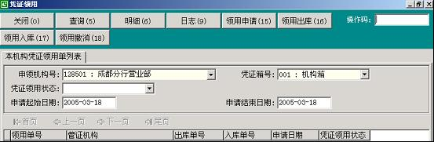

图2.1

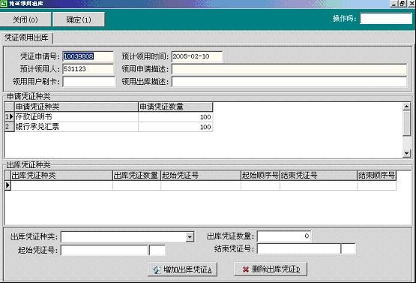

图2.2

###### （四）操作要点

1、领用申请的前提条件是：申领网点的机构库存账户中，必须设有领用凭证的凭证种类。修改的领用日期不能小于当前日期。选择“库存机构”用户只能向自己的上级行或系统中设定的领用关系行申领凭证。

2、领用出库操作中如果发出的凭证种类、数量与申领的凭证种类不同，需要经过本网点的业务主管授权方可执行。对于已经办理过出库手续的申领业务记录，系统不能再次使用。允许提前领用。

3、已经发出的凭证（即已经办理了出库手续的申领业务）不允许进行撤销。如果确实不再需要已领回的凭证，可通过凭证上交的方式将凭证交回发出机构。

4、对于已经撤销的申领业务不能进行二次撤销。

5、凭证领用是异步业务，一个业务流程从发起申领到入库可以跨多个工作日。

###### （五）操作步骤

凭证领用系统流程示意图：

管理员2同步复核凭证出库业务(yes/no)

No

管理员1经办凭证出库业务

上级行凭证库

Yes Yes

发起网点主管授权

（yes/no）

No

网点发起凭证领用申请

发起网点管理员1根据出库凭证的业务编号办理入库业务

检查实物是否与业务数据相符

No

网点管理员2同步复核凭证入库业务（yes/no）

Yes

选择“系统导航”－“现金凭证”－“网点凭证管理”－“凭证领用”或在“业务代码”处输入2601进入“凭证领用”

1、凭证领用（申领行）

（1）在图2.1所示界面中，选择“领用申请”，进入凭证领用申请界面。

（2）根据提示输入要素，选择“增加”将录入的凭证种类添加到领用列表中，可以多次添加。

（3）经办员录入完毕，选择“确定”提交。

（4）主管授权。

（5）打印“凭证领用单”。

2、领用出库（管证行）

（1）在图2.1界面中，选择“领用出库”。

（2）选择一笔待出库凭证领用业务，执行“出库”命令。

（3）根据界面（图2.2）提示输入要素，选择“增加”将录入的凭证种类添加到领用列表中，可以多次添加。

（4）经办员录入完毕

（5）复核员按“F7”进行二次录入复核操作，选择“确定”提交

（6）如果出库数量与申领数量不一致，系统要求授权

（7）打印“凭证出库单”

3、领用入库（申领行）

（1）选择“查询”找到待入库的业务记录

（2）选择“领用入库”，经办人根据提示输入要素。

（3）复核员按“F7”进行二次录入复核操作，选择“确定”提交。

（4）打印“凭证入库清单”

4、领用撤销（申领行）

（1）在图2.1中，选择“查询”，查询到需撤销的领用单号业务记录。

（2）选择“领用撤销”进入“凭证领用撤销窗口”。

（3）在凭证交易描述中录入撤销交易的原因，选择“确定”提交。

（4）主管授权，领用撤销成功。

###### （六）凭证领用关系机构设置说明

1. 设置说明：为了满足部分分行的凭证库由营业部或其他网点代理的情况，系统允许通过设置领用行与指定库存行的机构关系来实现领用行向指定库存行（例如分行营业部）的凭证领用操作。如未设置此机构关系，系统控制支行只能向分行会计部或个人部等分行级上级部门领用。
2. 设置方法：
   1. “9202 机构管理”中选择需要设置的机构
   2. 点击“关系”按钮，弹出关系设置窗口
   3. 点击“新增”对该机构新增一个“凭证领用上级机构”

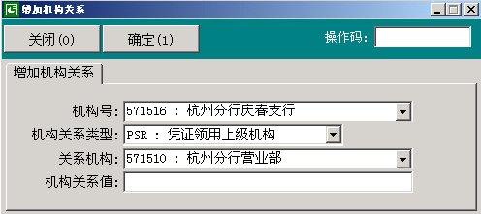

注意：“关系机构”为指定的领用出库目标机构。

1. 设置权限：

本设置由分行新系统业务管理中心用户操作，各分行可自行设置。

##### 二、凭证直接入库（业务代码2602）

###### （一）功能介绍

凭证直接入库是网点机构箱处理可直接入库凭证的操作，是机构箱对于系统外空白重要凭证的直接入库管理。

###### （二）术语解释及参数说明

|  |  |
| --- | --- |
| 凭证直接入库 | 网点机构箱处理可直接入库凭证的操作 |

###### （三）操作要点

1、可直接入库的凭证受控于机构箱预先设定的“可直接入库凭证”，否则不能成功入库。

2、各种空白卡凭证的入库不需预先设置为“可直接入库凭证”。

3、对于没有号码的凭证入库（如空白一卡通）在起始和结束凭证号码的录入栏可以不录入凭证号码。

4、本业务仅机构箱允许操作。

5、撤销业务中待撤销的业务状态必须是“处理完成”，而且待撤销业务记录中的凭证必须是还没有被调剂领用出去的。

6、系统对直接入库的业务增加了对凭证号码前缀的控制，即柜员在经办凭证直接入库业务时，系统会要求录入的凭证号码前2位须符合该机构设定的前缀号。

###### （四）操作步骤

选择“系统导航”－“现金凭证”－“网点凭证管理”－“凭证直接入库”或在“业务代码”处输入2602进入

1、直接入库

（1）在“凭证入库窗口”中，选择“直接入库”，输入凭证要素，选择“确定”提交。

（2）复核员按“F7”进行二次录入复核操作。

（3）录入完毕，选择“确定”提交。

（4）打印“凭证直接入库清单”留存备查。

2、撤销

（1）在“凭证入库窗口”中，选择“查询”。

（2）选择需撤销的业务记录，选择“撤销”。

（3）复核员按“F7”进行二次录入复核操作。

（4）选择“确定”提交业务。

（5）机构主管授权，撤销成功。

##### 三、凭证上交（业务代码2603）

###### （一）功能介绍

凭证上交业务是相对于凭证领用而发起的一种逆向操作，是网点将本机构内一定数量的凭证种类上交给上级主管机构。上交行向接收行进行凭证交回业务，允许交回的凭证状态应处于“已入库”、“停用作废”或“作废（计入库存）”等情况。具体分为上交出库、上交入库和上交撤销。

###### （二）术语解释及参数说明

|  |  |
| --- | --- |
| 上交出库 | 由上交网点发起凭证上交业务 |
| 上交入库 | 就是接收机构根据下属网点发起的上交业务进行接收确认的操作。 |
| 上交撤销 | 是指在没有实际实施凭证移交动作之前，网点可以撤销已经生成的凭证上交业务。 |

###### （三）操作要点

1、上交的凭证只要是在库的凭证，不受凭证的状态约束。对于作废凭证的上交，请参考“凭证调剂”业务中操作要点第4条关于两类作废凭证的调剂描述。

2、凭证上交过程中，接收行如果因特殊原因，对其中个别凭证不能接收时，该上交业务必须全部退回，由上交行进行撤销上交业务处理。上交行将接受行不能接收的凭证种类删除后重新发起上交业务。

3、接收机构可以是本网点的直接上级机构或者是可上溯的机构，目前系统不能向同级别或不同隶属关系的网点发起上交业务。确认接收入库的凭证种类和数量必须与发起的业务内容完全相同，否则系统将不允许执行。

###### （四）操作步骤

选择“系统导航”－“现金凭证”－“网点凭证管理”－“凭证上交”或在“业务代码”处输入2603进入“凭证上交”

1、上交出库

（1）选择“上交出库”。

（2）输入要素，可以多次添加，输入完毕选择“确定”提交。

（3）复核员按“F7”进行二次录入复核操作并“确定”提交。

（4）打印“凭证上交清单”留存备查。

2、上交入库

（1）选择“上交入库”。

（2）查询到要入库的业务明细，选中要入库的业务后选择“入库”。

（3）输入要素，可以多次，录入完毕后，选择“确定”提交业务。

（4）复核员按“F7”进行二次录入复核操作并“确定”提交。

（5）交易成功，打印“凭证入库清单”留存备查。

3、上交撤销

（1）在凭证上交状态中选择“O：已出库，未入库”，查询到要撤销的业务明细。选中要撤销的业务后选择“上交撤销”。

（2）主管授权，提示“业务已提交后台处理，请稍后”。

（3）在凭证上交状态中选择“C：撤销”，查询到已撤销的业务明细。撤销成功。

##### 四、交回系统外（业务代码2604）

###### （一）功能介绍

将行内持有的系统外凭证进行交接处理的管理。是指将银行使用保管的，非银行本系统的一些凭证（如：电信公司的发票、代销的一些保险产品的保单等）交回给凭证原来所属单位的过程。分为生成出库单、交回确认、和撤销三个功能。

###### （二）操作要点

1、当生成出库单业务完成以后，被交回的凭证就已经处于在途控制状态。交回系统外的凭证在交回后要做“交回确认”处理。交回系统外的凭证允许部分交回，考虑到存在没有被接收单位全部接收凭证的情况，在做交回确认时，实际交回系统外的凭证，将在库存中减掉相应的数量，而未交回的凭证将返回在机构库存中管理。

2、因特殊原因，在预定好的交回日期没有交回凭证，系统允许进行延迟处理。延迟的日期不能小于系统的当天日期。

3、同样，交回系统外的业务允许在没有交回之前，进行撤销业务处理。当已经交回系统外的凭证做了交回确认后，系统就不允做撤销处理了。

4、交回系统外的日期可以是当天，也可以是未来的某一天。

5、被交回的凭证可以是“可用，在库”状态的凭证或作废后计入库存的凭证。

6、本业务交回系统外成立的前提是交回的凭证种类接收单位全部接收，对于未接收的上交业务，发起行还需进行撤销处理。

###### （三）操作步骤

选择“系统导航”－“现金凭证”－“网点凭证管理”－“交回系统外”或在“业务代码”处输入2604进入“交回系统外”

1、生成出库单

（1）在“交回系统外管理窗口”中，选择“生成出库单”。

（2）输入要素，录入完毕后，选择“确定”提交业务。

（3）同步复核、授权

（4）生成并打印“凭证出库清单”留存备查。

2、交回确认

（1）在“交回系统外管理窗口”中选中待确认的业务记录，选择“交回确认”。

（2）输入要素，录入完毕后，选择“确定”提交业务。

（3）同步复核、授权

3、延迟

（1）在“交回系统外管理窗口”中选中待延迟的业务记录，选择“延迟”。

（2）输入延迟日期，选择“确定”。

（3）同步复核、授权

4、撤销

（1）在“交回系统外管理窗口”中选中待撤销的业务记录，选择“撤销”。

（2）根据界面提示输入撤销原因。

（3）同步复核、授权。

##### 五、凭证销毁（业务代码2605）

###### （一）功能介绍

凭证销毁业务是指将银行机构箱内已经进行作废处理的凭证进行销毁的控制。凭证销毁分为生成销毁清单、销毁确认、销毁延迟和撤销四个部分。

###### （二）操作要点

1、柜员箱不能进行凭证销毁处理，柜员只能将作废的凭证通过调剂交给机构箱管理员，机构箱管理员才允许进行凭证销毁处理或将作废凭证交上级行进行凭证销毁处理。即凭证销毁的凭证必须是机构箱中的凭证。

2、待销毁的凭证必须是机构中经过作废的凭证。

3、已经确认过销毁或延迟的业务编号系统不允许进行延迟处理。

4、已经确认销毁的业务编号系统不允许进行撤销处理。

5、空白卡允许直接生成销毁清单。

###### （三）操作步骤

选择“系统导航”－“现金凭证”－“网点凭证管理”－“凭证销毁”或在“业务代码”处输入2605进入“凭证销毁”

1、凭证销毁

（1）选择“生成销毁清单”。

（2）输入要素，选择“确定”。

（3）同步复核、授权

（4）系统提示该业务成功，打印“凭证销毁清单”。

2、销毁确认

（1）选中“待销毁”业务记录，选择“销毁确认”。

（2）输入“实际监销人”名称，允许与销毁清单中设定的监销人不同。

（3）同步复核、授权

（4）可查询到凭证为“已销毁”状态。

3、销毁延迟

（1）选中“待销毁”的业务记录，选择“销毁延迟”

（2）输入延迟日期，选择“确定”。

（3）同步复核、授权

4、撤销

（1）选中“待销毁”的业务记录，选择“撤销”

（2）录入销毁清单业务编号，执行“确定”命令

（3）同步复核、授权

##### 六、机构凭证日结（业务代码2612）

###### （一）功能介绍

机构凭证箱管理员对机构凭证箱进行日结统计作业。

###### （二）操作要点

1、每个机构箱有两名管理员，只有机构箱管理员允许执行机构箱日结操作，其中一名管理员完成机构箱日结后，另一名管理员则不必再进行机构箱日结。

2、操作员（管库员）日结流程：系统检查有无此凭证箱当日应办而未办理的业务、有无此凭证箱发起其他凭证箱尚未处理的业务、有无其他凭证箱发起本凭证箱（网点）尚未处理的业务，将相关业务列示出来由经办、复核人员确认。检查通过后，系统打印出当日发生的凭证领用、发出、交接、作废等业务明细供管库员核对留存的书面凭证。

3、机构凭证箱日结的复核用户也必须是机构凭证箱管理员之一。

###### （三）操作步骤

选择“系统导航”－“现金凭证”－“网点凭证管理”－“机构凭证日结”或在“业务代码”处输入2612进入“机构凭证日结”

（1）选择“日结”。

（2）核对所示要素无误后，复核员按F7进行复核。

（3）选择“确认”，日结成功，打印“机构凭证日结单”和“未计入库存的作废凭证清单”。

#### 第三节 凭证特殊业务

##### 一、客户挂失（业务代码2701）

###### （一）功能介绍

对出售给客户的重要空白凭证进行挂失、解挂处理。本操作不包含签发类凭证挂失。

###### （二）风险提示

1、本功能用于非签发的各类票据、凭证的挂失、解挂处理。

2、对于储蓄卡/单/折、现金汇票等其他业务子系统已经具有挂失处理功能的业务不在此处理。

3、凭证挂失到期后，系统将自动解冻，如需要延长解冻时间，需重新进行挂失；

4、对于按照制度规定不能进行挂失处理的凭证，系统为加强防范，系统建立了“软挂失”功能，凭证是否具备“软挂失”的条件，需要在凭证种类的属性中进行设定。但对于哪些业务不适用于正式书面挂失而采用软挂失，系统不作判断，主要需要柜员结合规章制度进行判断。

###### （三）术语解释及参数说明

|  |  |
| --- | --- |
| 挂失类别 | 挂失：符合正式书面挂失程序，银行承担挂失期内的责任的挂失。  软挂失：不具备制度规定条件的挂失，协助客户防范所进行的“挂失”处理。 |
| 凭证管理单号 | 入库单号、购买单号（凭证出售）、挂失单号的总称。 |

###### （四）操作要点

1、对于凭证状态为：挂失、作废、止付的凭证不能挂失；

2、是否允许跨机构网点进行挂失解挂处理，由凭证的属性决定。

3、对于“软挂失”业务不进行收费控制；

4、软挂失目前不能作为我行对外承诺的一种严肃义务。

###### （五）操作步骤

选择现金凭证－凭证特殊业务－客户凭证挂失菜单或直接输入业务代码2701，进入。

1、挂失查询

1. 录入需查询的凭证种类或挂失起始日期（也可两者组合）进行查询；
2. 选择“查询”按钮，系统根据输入要素显示符合要求范围的凭证信息。

2、客户凭证挂失；

1. 选择“挂失”，录入客户凭证挂失要素表的内容。
2. 申请人证件号码、挂失申请人电话、挂失申请人地址、挂失类别为必输项资料。当客户凭证已经是签发有效状态时，需录入客户拟挂失凭证上标注的币种和金额信息。
3. 核验客户印鉴；
4. 选择“确定（1）”按钮，系统判断是否需要收取费用，系统自动调用收费系统收取费用；
5. 主管授权，授权提交通过，系统进行挂失处理并立即生效，打印挂失受理证明。

3、取消客户凭证挂失；

1. 使用客户凭证挂失查询功能，找到需要解挂的凭证挂失记录（也可以进入取消挂失界面后直接录入挂失单号）；
2. 选择：取消挂失，系统显示挂失凭证的明细内容，供柜员与客户提供的挂失单核对；
3. 选择“取消客户凭证挂失”页面，录入取消挂失要素，界面中各项（除客户地址外）均为必输项；
4. 验证户口和密码后，选择“确定”；
5. 主管核查后，同步授权。
6. 授权通过，解挂处理成功并立即生效，打印解挂受理证明。

4、日志查询

1. 选择“日志”按钮，进入操作界面；
2. 根据所要查询的方式，选择“按凭证箱查询”、“根据管理单号查询”、查询外部客户挂失解挂操作记录。

##### 二、内部挂失（业务代码2702）

###### （一）功能介绍

对银行内部丢失的空白重要凭证进行挂失、解挂及查询处理。

###### （二）操作要点

1. 柜员只能够对自己凭证箱或自己管理的机构箱中的凭证进行内部挂失解挂处理；
2. 系统允许柜员对“在途”状态的凭证进行内部挂失。
3. 机构箱凭证的挂失、解挂需要管理员交叉复核操作；
4. 对于凭证状态为：挂失、作废、止付的凭证不能挂失。
5. 介质状态是可用、代保管的，流转状态是在库的凭证均可以办理内部挂失业务。

###### （三）操作步骤

1、选择现金凭证－凭证特殊业务－凭证内部挂失菜单或直接输入业务代码2702进入内部凭证挂失界面；

2、内部凭证挂失查询；

* 1. 输入查询条件，查询内部凭证挂失、解挂记录列表。“凭证箱号”和“凭证种类”为必输项；
  2. 选择“查询”，系统显示全部符合条件的记录。

3、内部凭证挂失；

1. 柜员选择“挂失”，录入内部挂失的凭证种类、起讫凭证号码和数量等必输项要素后，选择“确定”；
2. 系统根据输入要素检测凭证号码和凭证状态，判断挂失的可能性和有效性。
3. 如果挂失的是“机构箱”内凭证，需要执行“F7”由另一名机构箱管理员进行同步复核。
4. 主管核查后同步授权。

4、内部凭证取消挂失：

操作步骤参考客户凭证挂失取消，机构箱内凭证挂失取消需同步复核。

##### 三、凭证止付（业务代码2703）

###### （一）功能介绍

对丢客户失的凭证、票据根据有权机关（如法院）出具的“止付文件”进行止付。对未自动解除止付的凭证、票据进行解除止付。

###### （二）风险提示

1、凭证止付与挂失在效果上都是控制凭证不得进行支付，但双方的依据以及有效期限不一样（不包括一卡通，一卡通的止付由账户冻结完成）；

2、如果此凭证已经挂失，经过止付操作后，系统以止付的状态与时限为准（即止付可以覆盖挂失）；

3、对于止付期满的凭证、票据，系统将自动解除止付；

4、由于各地法院的“止付令”没有统一格式，有的法院下达的“止付令”上未标注币种和金额，所以系统未将币种和金额列为“必输项”。但对于我行来说，如果“止付令”上标明了币种和金额，要求必须录入；

5、对于解除止付来说，有权机关下达的“解除止付文件”时间上会晚于其下达的“止付令文件”，但系统中没有控制，由柜员进行人工判断。

###### （三）操作要点

对于凭证状态为“止付”的凭证不能进行再止付；

###### （四）操作步骤

1、柜员选择现金凭证－凭证特殊业务－凭证止付菜单或直接输入业务代码2703进入凭证止付操作界面；

2、输入查询条件，查询止付记录；

3、凭证止付；

1. 选择“止付”，录入挂失止付操作要素（均为必输项）；
2. 录入客户户口号，核对系统弹出的客户户口资料，选择“确定”
3. 主管核查后进行同步授权
4. 打印“凭证止付受理证明”。

4、解除止付

1. 使用凭证止付记录查询功能，找到止付记录（也可以进入解除止付界面后直接录入“止付单”号）；
2. 选择“解除止付”，核对“止付单明细”；
3. 选择“解除止付”界面，录入止付操作必输的要素，除“联系电话”（建议录入）外各字段均为必输项，选择“确定”；
4. 主管核查后同步授权；
5. 打印“凭证止付解除回执”。

#### 第四节 制卡管理

##### 一、预制卡管理（业务代码2801）

###### （一）功能介绍

对我行一卡通凭证（包含公司卡等各类对外签发的卡片）的生成制卡数据、制卡、制密码信封等一系列制卡操作。并对制卡员在制卡过程中造成的作废卡进行“废卡重制”。

###### （二）风险提示

1、在一种凭证尚未制卡完毕前，不允许下载新的同凭证种类的制卡数据；

2、在下载数据后如果没有及时生成制卡文件而退出，系统将默认柜员已经下载制卡文件，而不再提供下载制卡文件，用户只能在打印确认时将其置为未打卡后，重新下载制卡文件。

###### （三）术语解释及参数说明

|  |  |
| --- | --- |
| 预制卡 | 需要预制的IC卡、磁条卡、IC＋磁条卡、无磁条卡片的信息通过制卡系统，驱动制卡机完成的半成品卡。 |
| 制卡批次号 | 生成的制卡数据次序号，包含制卡文件信息，系统以批次号为索引完成制卡流程 |

###### （四）界面

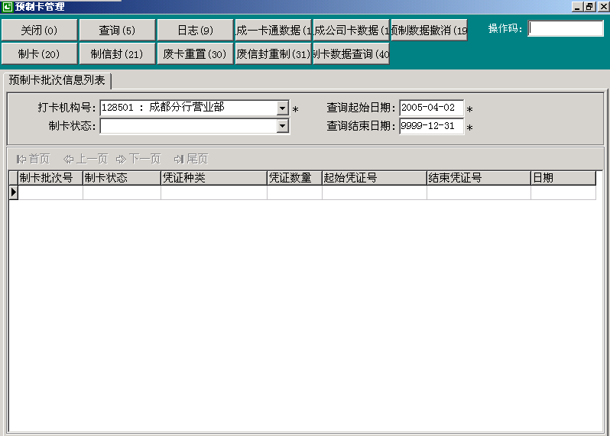

图4.1

###### （五）操作要点

1、生成制卡数据必须是机构重空管理岗的人员权限进行操作；

2、对于金葵花/储值卡的制作需要授权、单次制卡量超过1000张的需要授权（主管可事前将授权上限手工录入）；

3、系统对正在进行打卡的数据，不能予以撤消。

4、需预制密码信封的卡片必须已经完成“打卡确认”阶段；

5、只有在同批次内的废卡和未制卡重新下载打印文件重制后，方可进行打印密码信封；

###### （六）操作步骤

|  |
| --- |
| 机构箱管理员生成制卡数据  （复核） |
| 产生制卡批次号 |
| 制卡员制卡 |
| 生成制卡文件 |
| 下载制卡数据  （复核） |
|  |
| 废卡、未制卡  重置  打卡确认/复核 |
| 制卡成功 |
| 制密码信封 |
|  |
| 下载密码信封打印数据 |
| 废信封、未制信封重置 |
| 打印确认 |

1、柜员选择现金凭证－制卡管理－预制卡管理，或者输入业务代码2801；

2、“机构重空管理岗”经办员根据所需要制作的预制卡项目，录入“凭证种类”、“城市码”及“凭证数量”生成相应的一卡通或公司卡等制卡数据，

3、由另一名“机构重空管理岗”柜员通过“F7”复核业务，二次录入制卡数据核对是否相符；

4、确定后，系统显示生成制卡数据成功。

5、制卡岗经办员查询调出并确定制卡批次号，选择“制卡”，进入预制卡制卡窗口。

6、选择“下载制卡数据”，系统将预制批次号带入系统（注意核对），并显示拟制卡号

7、选择“生成制卡文件”将制卡文件保存到指定的位置，并以此文件驱动打卡机进行制卡；

8、打卡完毕，关闭下载制卡数据窗口，按预制批次号查询打卡状态是否已变成“已下载正在打印”，如是，进行“打卡确认”；

1. 制卡岗复核员选择“F7”进行同步复核后，将确定的制卡数据（包括废卡数据）提交主机，确认制卡成功，此时打卡状态变成打印确认。如为带密码信封凭证，在预制卡批次信息列表中可查询到“已制卡成功，未制密码信封”；
2. 打卡确认撤销。柜员选择已确认的批次记录，执行“确认撤销”。

9、废卡重置；

1. 制卡岗柜员查询调出并确定制卡批次号，选择“废卡重置”，进入废卡重制窗口；
2. 选择“下载废卡数据”进入下载预制批次内废卡数据窗口；
3. 点击“查询”，系统显示废卡的号码。录入“起始废卡号”、“结束废卡号”及数量，执行“增加下载号码”系统将录入的下载废卡数据保存至废卡数据列表。
4. 复核用户使用“F7”同步复核业务，选择“确定”系统下载数据成功；
5. 选择“生成制卡文件”，将制卡文件保存到指定的位置；
6. 打卡完毕，选择该制卡批次号进行“打卡确认”。系统将确认的制卡数据（包括废卡数据）提交主机，确认制卡成功。

10、制信封；

1. 制卡岗柜员查询“已打卡未制密码信封”的制卡批次后，选定记录，选择“制信封”进入“预制批次内制密码信封窗口”。
2. 选择“找密码信封数据”进入“下载密码信封预制数据窗口”，展示待下载密码信封的卡片起讫号码；
3. 使用“F7”同步复核业务，“确定”后系统下载密码信封数据成功；
4. 执行“打印密信”功能，驱动打印机打印相应的密码信封；
5. 打印完毕，选择该预制批次号进行“打印确认”。系统将确认的数据（包括废信封数据）提交主机。确认制密码成功。

11、废信封重置：同废卡重置

12、制卡数据查询

1. 柜员选择“制卡数据查询”；
2. 柜员可以从不同角度选择查询方式；

##### 二、定制卡管理（业务代码2802）

###### （一）功能介绍

对我行用户使用的用户权限卡、国际卡、金葵花卡、PP卡等凭证的下载数据、制卡、确认等一系列管理操作。

###### （二）风险提示

在下载数据后如果没有及时生成制卡文件而退出，系统将默认柜员已经下载制卡文件，而不再提供下载制卡文件，用户只能在打印确认时将其置为未打卡后，重新下载制卡文件。

###### （三）术语解释及参数说明

|  |  |
| --- | --- |
| 定制批次号 | 指定的制卡批次，系统根据这个批次号来确定制卡对象。 |
| 批次查询 | 批次查询就是通过各种查询条件的组合，来实现用户对指定的制卡数据进行调用、选择的功能。目前系统提供了以下三种查询组合方式，分别是：通过凭证种类、起迄号码查询、通过制卡批次号查询和通过领卡机构、凭证种类查询。 |
| 未制卡 | 就是在一个业务批次下没有制完的卡 |
| 领卡机构及下属机构 | 产生制卡数据的机构 |
| 同城标志（是/否） | 上级制卡机构可以通过选择需定制的凭证是同城范围内或非同城范围内的凭证。下级机构则不能选择定制上级行的制卡数据。 |
| 数据来源 | 定制卡的数据来源分为4种。“定制”：属于用户卡和PP卡的制卡数据；“分行预留”：为分行预留的3008、3009制卡数据；“网点预留”：为机构网点预留的国际卡制卡数据；“其他选号”：为客户自己个性化选择的以及由机器选择的国际卡制卡数据。 |

###### （四）操作要点

1、用户卡制卡前必须由申请人执行“用户卡申请”功能并审批通过提交制卡数据；包括金葵花卡和PP卡也是要客户在网点申请成功并获得批准后。

2、在制卡过程中，不允许下载新的制卡数据；

3、重新下载定制卡数据时，注意定制批次号是否为需重制卡批次。

4、定制卡因为是有针对性的，所以制卡员在制卡时一定要有明确的目标和对象，这就反映在我们的操作中下载数据时对每一个录入要素都做到非常明确和肯定，系统才能根据我们录入的要素条件找出相应的制卡数据。否则就会造成查找不到制卡的数据。

###### （五）操作步骤

1、用户选择现金凭证－制卡管理－定制卡管理，或录入业务代码2802；

2、录入查询起止日期后，选择“查询”可查询指定时间内定制批次的制卡状况列表；

3、制卡

1. 选择“制卡”，进入定制卡制卡信息界面；
2. 选择“下载数据”，进入下载定制数据窗口
3. 录入“领卡机构及下属机构”、“定制卡种类”、“数据来源”“同城标志”后，选择“查询（5）”按钮，系统将符合录入条件的定制卡数据显示出来。
4. 制卡复核员选择“F7”进行现场复核；
5. 复核通过，选择“确定（1）”按钮，系统提示下载数据成功，产生制卡批次号，在“下载的定制卡数据”中可查询核对制卡文件是否正确；
6. 制卡员选择“生成制卡文件”，系统将制卡文件保存到指定的目录，制卡员以此文件驱动打卡机进行制卡；
7. 制卡结束，关闭退出“下载制卡数据”窗口，录入制卡批次号（可在定制卡制卡批次信息列表中查询）后选择“查询”按钮，系统列示定制批次内的制卡状况列表；
8. 制卡用户选择“打卡确认”按钮进行打卡结果确认；
9. 查询“已下载的定制卡号列表”；
10. 根据制卡实际情况，确认打卡结果，复核用户选择“F7”进行现场复核；
11. 复核通过，用户选择“确定”按钮，系统弹出对话框提示定制卡打卡确认成功，此时查询定制批次内制卡状况列表，列示本次制卡中经确认后的“成品卡”数量；
12. 对于已经确认过的打卡结果，如与实际情况不符，可执行“确认撤销”，重新进行确认。

4、作废卡及未制卡处理；

1. 制卡员在打卡确认时，如存在作废卡和未制卡，用户可以在“定制卡制卡信息窗口”进行“重新下载”。
2. 制卡员选择“重新下载”，进入重新下载定制卡窗口；
3. 选择“重新下载的卡”，查询后列示重置卡凭证号码；
4. 制卡复核员选择“F7”进行重置卡复核；
5. 复核通过，“确定”后，系统产生制卡数据；
6. 用户选择“生成制卡文件”，再次生成制卡文件，供打卡机制卡；
7. 制卡完毕，制卡员执行“打卡确认”。

5、批次查询。选择“批次查询”按钮可对指定条件的制卡数据进行查阅。

##### 三、挂失补卡管理（业务代码2803）

###### （一）功能介绍

对冻结类型为“书面挂失”和“损坏冻结”且要求补制卡片的客户信息进挂失补卡制作。

###### （二）风险提示

同定制卡管理

###### （三）界面

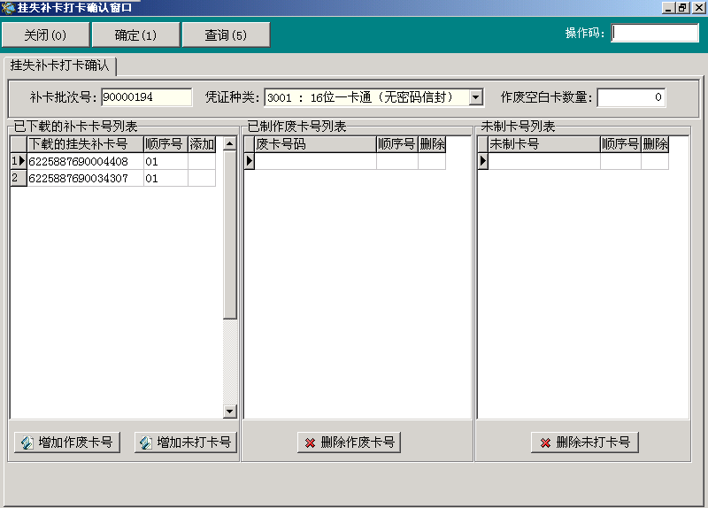

图4.2

###### （四）操作要点

1、只有在柜员为客户办理了正式的书面挂失，并在系统中进行挂失补卡申请，系统才会提交一条申请记录到制卡系统。

###### （五）操作步骤

1、柜员选择现金凭证－制卡管理－挂失补卡管理菜单或直接输入业务代码2803进入操作界面；

2、选择查询，可查询到已产生批次号的挂失补卡记录；

3、制卡；

1. 选择“制卡”，进入挂失补卡制卡信息窗口；
2. 选择“下载数据”，进入下载挂失补卡数据窗口；
3. 录入“领卡机构及下属机构”、“补卡凭证种类”后，选择“查询”，系统将符合录入条件的补卡数据显示出来。
4. 制卡复核员选择“F7”进行现场复核；
5. 复核通过，选择“确定”，系统提示下载数据成功，产生制卡批次号，在“下载数据列表”中可查询核对制卡文件是否正确；
6. 制卡员选择“生成制卡文件”，系统将制卡文件保存到指定的目录，制卡员以此文件驱动打卡机进行制卡；
7. 制卡结束，关闭退出“下载制卡数据”窗口，录入制卡批次号（可在挂失补卡制卡批次信息列表中查询）后选择“查询（5）”按钮，系统列示补卡批次内的制卡状况列表，制卡状态为“已下载，正在打印”；
8. 制卡用户选择“打卡确认”进行打卡结果确认；
9. 在挂失补卡打卡确认窗口下选择查询，系统列示本批次的已下载的补卡卡号列表；
10. 根据制卡实际情况，确认打卡结果，复核用户选择“F7”进行现场复核；
11. 复核通过，用户选择“确定”按钮，系统弹出对话框提示定制卡打卡确认成功，此时查询定制批次内制卡状况列表，列示本次制卡中经确认后的“成品卡”数量；
12. 对于已经确认过的打卡结果，如与实际情况不符，可执行“确认撤销”，重新进行确认。

4、废卡和未制卡的处理同定制卡管理中废卡和未制卡重置操作。

##### 四、特殊卡领用（业务代码2804）

###### （一）功能介绍

制卡机构在制卡完毕后，指定领卡机构向制卡机构领取定制卡或挂失补卡时，制卡机构办理出库手续以及指定领卡机构领卡后办理相关入库手续。

###### （二）操作要点

1、经办领用出库的柜员必须为机构箱管理员；

2、领卡人必须是领卡机构人员。

3、领卡人员将凭证领回网点后要进行领用入库操作。

###### （三）操作步骤

1、用户选择现金凭证－制卡管理－特殊卡领用菜单，或直接输入业务代码2804进入；

2、制卡机构领用出库：

1. 制卡机构的机构箱管理员1选择领用出库，系统进入定制卡领用窗口；
2. 输入领卡机构号和领卡品种后，选择“查询”，系统列示指定领卡机构为该机构号下已制好待领用的成品卡列表；
3. 制卡机构的机构箱管理员2选择“F7”进行同步复核；
4. 验证身份通过，出库成功，打印出库单。

3、领卡机构领用入库

1. 领卡机构的机构箱管理员1选择“领用入库”，进入定制卡入库工作界面；
2. 选定待入库业务记录，选择“入库”，进入定制卡领用入库界面，选择“查询”调出出库记录，机构箱管理员2选择“F7”进行同步复核，核对后，选择“确定”，入库成功，打印“入库单”。

##### 五、权限卡发放（业务代码2805）

###### （一）功能介绍

对我行用户使用的用户卡凭证进行发放、撤销发放等一系列业务操作。

###### （二）操作要点

1、经办柜员可以是制卡机构的机构箱管理员，也可以由网点通过“特殊卡领用”回来后，本网点机构箱管理员进行发放。系统支持一次对单个用户或多个用户发放用户卡的操作。

2、网点机构箱管理员进行用户卡发放时，领卡人只能是用户卡所属机构的柜员。但是机构箱管理员要人工判断发放的用户卡是否和领卡人一致，对于一次向多人发放用户卡时，可以由其中一人在系统上办理接收操作，其他人员在打印出的“出库单”上签字确认。

3、用户卡在系统中的显示为“权限卡”。

###### （三）操作步骤

1、柜员选择现金凭证管理－制卡管理－权限卡发放菜单或输入业务代码2805进入；

2、录入用户卡发放的起止时间，可对用户卡发放历史记录进行查询；

3、点击“发放”，进入权限卡发放窗口；

4、录入“领卡机构号”（本机构发放也要录入本机构机构号）、“凭证种类”要素，选择“查询”按钮，系统展示在库、可发放的用户卡凭证列表。操作员点击需要发放的凭证号，执行“增加选定卡号”按钮，系统将选定的卡号转移到“预领用的卡列表”。

5、在“领用用户确认”处回车后，领卡用户录入领卡人用户号及密码验证身份；

6、领卡人身份确认后，机构箱第二管理员通过“F7”复核业务，复核完毕执行“确定”后执行发放业务。系统提示发放成功，打印出库单。

#### 第五节 凭证管理

凭证管理实现了总分行管理人员对凭证种类进行管理，和机构对柜员凭证箱、机构凭证箱的管理。

##### 一、柜员凭证箱管理（业务代码2851）

###### （一）功能介绍

通过此功能实现柜员凭证箱及库存账户的新增、修改、删除、关闭、重启、查询和柜员凭证箱的交接。柜员箱的使用管理与机构箱的使用基本类似，基本功能和原理也相同，所不同的是管理的对象是普通柜员凭证箱。机构凭证箱管理员对柜员凭证箱进行管理操作。

###### （二）操作步骤

选择“系统导航”－“现金凭证”－“凭证管理”－“柜员凭证箱管理”或在“业务代码”处输入业务代码“2851”进入“柜员凭证箱管理”

1、新增：点击“新增”，手工输入“凭证箱号”/“凭证箱名称”/“凭证箱管理柜员”，输入完毕，点击“确定”，新增成功。

2、修改、删除、关闭、重启，请参考新增操作。

3、交接

（1）点击“交接”，进入“柜员箱交接”的界面。

（2）点击“查询”将该柜员凭证箱中当前所有的凭证种类和数量、状态都在界面的列表中显示出来。

（3）接收人员核对所接收的凭证后，按功能键“**F7**”确认接收。

（4）系统弹出接收界面提示接收用户录入接收人身份信息。录入完毕，点击“确定”。交接成功。

4、查询：选择要查询库存账户的柜员凭证箱，点击“库存账户”进入，可以查询到柜员凭证箱中凭证种类的明细情况。

5、库存账户管理：点击“库存账户”进入库存账户管理画面

1. 点击“新增”，可以新增对本凭证箱新增库存账户，库存账户可以批量增加。
2. 选定欲删除的库存账户，点击“删除”，系统显示该库存账户明细，操作人员确定后，系统视操作即可删除。

###### （三）操作要点

1、柜员凭证箱是在系统中为柜员本人设置的，用于核算和控制柜员使用的凭证种类和数量的虚拟“箱”

2、库存账户指凭证箱中允许柜员持有的凭证种类，可以通过新增、关闭、删除库存账户的操作对允许柜员持有的凭证种类进行控制。

3、新增的柜员凭证箱时，系统要求输入凭证箱号码、凭证箱名称和管理员。凭证箱号码为3位数，其中“001”固定为机构凭证箱号码，不允许录入；800－899为制卡员凭证箱，日结时控制凭证库存必须为零，如果有特殊岗位需要做此控制，也可以为此柜员设置800－899区间的凭证箱号码；管理员必须为可以经办柜面业务的人员，主管一般不能办理柜面业务，因此不能将凭证箱管理员设置为主管。

4、新增柜员凭证箱时系统不会自动新增库存账户，必须由机构箱管理员或网点重空主管根据凭证箱管理员的业务范围和需要添加库存账户。如果重新增加的凭证箱号为曾被删除过的柜员箱，并且原凭证箱中有处于关闭状态库存账户的，需机构箱管理员对该箱库存账户进行适当的调整（重新启用或新增）。

5、柜员凭证箱建立之后，可以通过“修改”功能修改柜员凭证箱的名称，但凭证箱号码、管理员不能修改。管理员的更改只能通过凭证箱交接来完成。

6、关闭柜员箱必须首先关闭柜员箱内所有的库存账户。

7、关闭柜员箱只是将该凭证箱的状态由活动转为非活动状态，“箱”还是保留在凭证系统内。必要时可以通过“重新启用”功能将凭证箱转为活动状态。

8、删除柜员凭证箱的前提条件是与箱内有关的业务都要处理完毕，且箱内的所有库存账户处于关闭状态或已经删除。

9、柜员凭证箱进行交接时，接收人必须是本机构人员（非主管）且不得已经拥有一个柜员凭证箱。

10、柜员可以运用“库存账户”中的“查询”、“日志”操作，查询相关库存账户发生变动的情况。“库存账户”中的“新增”、“删除”、“关闭”、“重新启用”等功能由网点机构箱管理员或重空主管使用。

11、对于制卡岗用户也必须配备柜员凭证箱，制卡岗的凭证箱统属柜员凭证箱。同时根据制卡岗业务的特殊要求，必须将制卡岗的柜员凭证箱号码设定在“800－899”范围内。否则该柜员不能操作制卡业务。同时，制卡员日结时，应将本日所有卡片全部移交给机构凭证箱，因此制卡岗的用户在日结时系统会检查柜员凭证箱中是否有库存凭证，如果有则需要主管授权方可通过日结。

###### （四）风险提示

由于目前凭证系统内的交易都是依附在库存账户上的，所以删除库存账户将导致原历史交易无法查询。应慎重操作“删除”类业务，对于不再使用的库存账户和凭证箱，尽量使用“关闭”。

##### 二、机构凭证箱管理（业务代码2852）

###### （一）功能介绍

通过此功能实现机构凭证箱以及库存账户的新增、修改、删除、关闭、重启、查询和机构凭证箱的交接。

###### （二）操作步骤

选择“系统导航”－“现金凭证”－“凭证管理”－“机构凭证箱管理”或在“业务代码”处输入业务代码“2852”进入“机构凭证箱管理”。

1、新增

（1）选择“新增”，根据界面提示输入相应的要素内容后选择“确定”。

（2）系统视操作用户权限提示复核或授权，权限检查通过后，新增成功。

（3）新增成功后，系统自动取当前所有可用的凭证种类为本凭证箱添加库存账户。

2、修改、删除、关闭机构箱、重新启用请参考柜员凭证箱的相关操作。

3、查询

（1）本级或上级机构管理员，选择一个机构，系统显示该机构号下的机构箱。

（2）选择“库存账户”，系统显示该机构凭证箱的所有库存账户信息。

4、交接

（1）选择“交接”，进入“机构箱交接窗口”。

（2）选择“查询”显示该凭证箱的凭证种类、库存、凭证起讫号码、介质状态。

（3）机构箱接收用户确认库存凭证后,在“接收用户”录入框录入接收人用户号。

（4）机构箱另一管库员复核交接业务，确认成功后交接业务完成。

（5）交接时只能一个柜员一个柜员地进行，如果同时更换两个管理员，需操作两次。

5、库存账户管理：参见柜员凭证箱管理中相关内容。

###### （三）操作要点

1、新设立网点时由网点重空管理岗位或重空管理主管岗的用户建立机构凭证箱。在设立好机构箱和机构箱管理员后，机构箱管理员方可操作机构箱的业务或进行柜员凭证箱管理等业务。管理员必须为可以经办柜面业务的人员，主管一般不能办理柜面业务，因此不能将机构凭证箱管理员设置为主管。

2、新增的机构凭证箱时，“001”固定为机构凭证箱号码，不允许录入。

3、新增机构凭证箱时系统会自动将目前系统中所有可用凭证种类添加到本机构箱中，如果总行新增了凭证种类，则需要由机构箱管理员或网点重空主管根据需要手工添加库存账户。

4、柜员凭证箱建立之后，可以通过“修改”功能修改柜员凭证箱的名称，但凭证箱号码、管理员不能修改。管理员的更改只能通过凭证箱交接来完成。

5、关闭机构凭证箱必须首先关闭机构箱内所有的库存账户，除非是机构关闭，正常情况下不允许进行关闭机构箱的操作。

6、删除柜员凭证箱的前提条件是与箱内有关的业务都要处理完毕，且箱内的所有库存账户处于关闭状态或已经删除。除非是机构关闭，正常情况下不允许进行关闭机构箱的操作。

7、柜员凭证箱进行交接时，接收人必须是本机构人员（非主管）。

##### 三、凭证种类管理（业务代码2853）

###### 功能介绍

凭证种类管理的功能是对凭证明细种类进行管理，包括的内容有凭证种类的增加、删除、修改、查询、停用等。

###### 术语解释及参数说明

|  |  |
| --- | --- |
| 需要预定的凭证 | 相对于普通纸质凭证而言的，泛指一卡通、公司卡、联名卡等凭证。这类凭证需要从购买空卡开始，再通过指定的制卡机构将空白卡制为成品卡后方可由网点领用。 |
| 凭证号码连续段的起始位置  凭证号码连续段的结束位置 | 在一类凭证中能够连续表示出每一份凭证号码的数值段。如：凭证号码ABCD1234EFG到ABCD1235EFG的凭证号码连续段的起始位置和结束位置就是第5到8位。 |
| 发布日期 | 发布停用该凭证的日期，默认为主机日期。 |
| 停用生效日期 | 系统按设定的日期执行停用生效，可以大于或等于发布当日。 |
| 全面停用日期 | 全面停用凭证的生效日期，必须大于生效日期。 |
| 全面作废日期 | 系统对停用凭证进行作废处理的日期，必须大于停用日期。 |

###### 操作要点

1、凭证种类的增、删、改和停用的操作都是在机构管理员的权限范围内进行操作。

2、在“新增”功能中，每一项属性对于一个凭证种类而言都非常重要，如果设定的不合理将影响日后凭证系统对该凭证种类的控制管理。

（1）对于需要“预制”或“定制”的凭证，在“需要预定标志”中应将该凭证种类设定为“是”的选项，系统将自动限制不允许机构箱进行直接入库此类凭证。（空白卡除外）

（2）关于凭证号码的唯一性要求。同一凭证种类下的凭证号码不能重复，不同的凭证种类下，凭证号码可以重复。如：1001凭证种类下的某份普通支票号码为0000100012，在1001的凭证种类里是唯一的。但是在1002凭证种类下允许有号码为0000100012的某份现金支票。

3、系统允许在凭证箱留有库存账户的情况下修改凭证属性，其中凭证种类和凭证种类状态不允许修改。

4、删除凭证种类前要先关闭该凭证种类下所有的全行范围内的库存账户。

###### 操作步骤

选择“系统导航”－“现金凭证”－“凭证管理”－“凭证种类管理”或在“业务代码”处输入业务代码“2853”进入“凭证种类管理”功能。

1. 新增、修改

（1）选择“新增”或“修改”，根据提示录入凭证的各项属性后，选择“确定”。

（2）复核员按“F7”进行二次录入复核操作。

（3）主管授权。

2、删除

（1）选择要删除的凭证种类，选择“删除”按钮。

（2）主管授权，删除成功。

3、停用

（1）选择要停用的凭证种类，选择“停用”按钮。

（2）选择“发布停用信息”,进入发布停用的凭证种类界面。

（3）录入凭证的各项属性后，选择“确定”。

（4）主管授权。

4、查询：在基本凭证下拉框中选择需要查询的凭证大类，可以查询到相应的明细种类。

### 第五章 负债业务

#### 第一节 个人活期

**功能介绍：**通过该系统实现一卡通/存折活期存取现和活期存取款的功能。

##### 一、一卡通活期存现（业务代码3003）

###### （一）功能介绍

　向“一卡通”内的活期户存入现金。

###### （二）界面

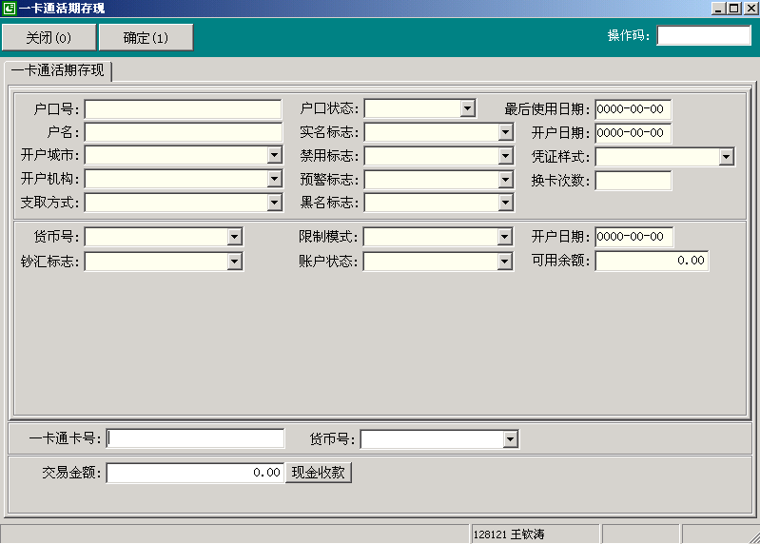

图1.1

###### （三）操作要点

1、必须是全部资金以现金方式存入，如部分资金以现金方式、部分资金是其他来源存入的，须通过一卡通存现、一卡通存款功能分别完成现金、非现金的存入；

2、现汇户不允许现金方式存入，因此存现业务中无需选择钞汇类型，直接存入或开立现钞账户；

3、存现时，收费方式只能为现金收取，不支持转账方式收取。

###### （四）操作步骤

1、用户选择“系统导航”－“负债业务”－“一卡通活期存现”或在“业务代码”处输入3003，进入一卡通活期存现界面（图1.1）；

2、刷卡或手工输入卡号，界面上显示一卡通的信息；

3、在“货币号”栏和“交易金额”栏分别选择输入客户指定存入现金的币种和金额；

4、选择“现金收款”按钮，进入“同步现金收款”界面进行收取现金处理；

5、如为异地存现，系统提示收费，选择“收费”按钮，进入“交互式收费窗口”进行收费；

如需修改收费金额，柜员在确认客户缴纳手续费的币种后，修改“实收金额”，按回车，系统弹出“收费授权窗口”，此时授权用户应查实收费情况后，仅对收费修改事项进行授权。收费授权完毕后，如业务本身需要授权的（如大于等于5万以上的个人存取业务），还需通过相应的“交互式窗口”对业务进行授权。

注：只要柜员对实收金额进行过调整，系统就会提示要求收费授权。因此，柜员应在与客户确认收费货币或者确属应对系统提示的实收金额进行调整的情况，方可对实收金额进行修改。

6、如该客户当日累计交易额超出报备限额，根据系统提示选择“身份验证”按钮，经办员手工录入客户身份证件信息，如为代理人办理则输入代理人身份证件信息；

7、如为黑名单客户，显示黑名单情况，则要求授权：是，刷卡或输入授权用户和密码，否，退出；

8、打印输出：

（1）实时打印“个人存取款凭条”；

（2）异地业务打印“收费回单”。

##### 二、一卡通活期取现（业务代码3004）

###### （一）功能介绍

以现金方式支取“一卡通”内的活期存款。

###### （二）操作要点

1、必须全部资金都以现金方式支取，如部分资金以现金方式、部分资金通过其他方式支取的，须通过一卡通取款、一卡通取款功能分别完成；

2、异地取现时，收费方式支持以现金和转账两种方式收取。

###### （三）操作步骤

1、用户选择“系统导航”－“负债业务”－“一卡通活期取现”或在“业务代码”处输入3004，进入一卡通活期取现界面；

2、刷卡并手工输入卡号，界面上显示一卡通信息；

3、在“货币号”栏输入客户取现的币种，如是外币，在“钞汇标志“栏选择“钞汇标志”；

4、选择支付方式验证框，请客户通过密码键盘输入“交易密码”；

5、在“交易金额”栏内输入取现金额；选择“现金付款”按钮，进入“同步现金付款”界面进行取现金处理；

6、如为异地取现，系统提示收费，选择“收费”，进入“交互式收费窗口”进行收费, 收费减免的操作见一卡通活期存现；

7、如该一卡通当日累计交易额超出报备限额，根据系统提示选择“身份验证”按键，经办员手工录入客户身份证件信息，如为代理则输入代理人身份证件信息；

8、如为黑名单客户，显示黑名单情况，则要求授权：是，刷卡或输入授权用户和密码，否，退出；

9、打印输出：

（1）打印“个人存取款凭条”；

（2）异地业务打印“收费回单”。

##### 三、一卡通结算户存款（业务代码3013）

###### （一）功能介绍

向“一卡通”内存款，存款来源包括一卡通、活折、挂账单、现金单等。

###### （二）界面

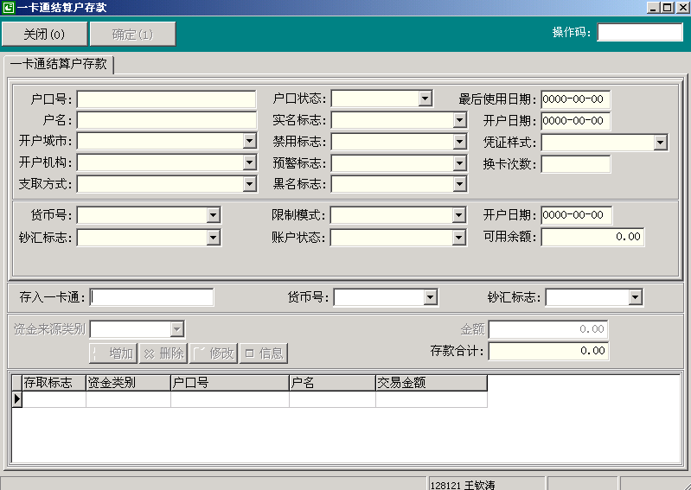

图1.2

###### （三）操作要点

1、全部资金以现金存入，通过一卡通存现功能实现；

2、该功能资金来源为一卡通、存折的，必须刷卡、刷折完成；

3、资金来源为存折时，最多只能有一个存折且支持存折打印；

4、现汇户不允许有现金单方式存入；

5、存款卡号为异地户口时，可以以现金和转账两种方式收取手续费，转账收取手续费时只能从取出方扣收，且系统限制付款活期户口只有一个；

6、按照外管局有关规定，必须是客户本人或直系亲属之间方可进行转账业务。

7、资金来源最多可输入三个，否则系统无法实现打印。

###### （四）操作步骤

1、用户选择“系统导航”－“负债业务”－“一卡通结算户存款”或在“业务代码”处输入业务代码“3013”，进入一卡通结算户存款界面（图1.2）；

2、刷卡或手工输入卡号，界面上显示一卡通信息；

3、在“货币号”栏输入客户存款的币种，如是外币，则在“钞汇标志”栏选择钞汇标志；

4、选择“资金来源类别”；

5、资金来源为一卡通时操作如下：

（1）刷卡并手工输入卡号，界面上显示该一卡通户口信息；

（2）选择支付方式验证框，请客户通过密码小键盘输入“交易密码”；

（3）在“金额”栏内输入该“一卡通”的付款金额；

（4）选择“增加”按钮；

6、资金来源为活期存折时操作如下：

（1）刷存折并手工输入存折账号，界面上显示该存折户口信息；

（2）选择支付方式验证框，请客户通过密码小键盘输入“交易密码”；

（3）在“金额”栏内输入该存折账户的付款金额；

（4）选择“增加”按钮；

7、资金来源为现金单时操作如下：

（1）手工输入“现金单号”，

（2）在“金额”栏内输入该现金单的付款金额（可为全额支付或部分支付）；

（3）选择“增加”按钮；

8、资金来源为挂账单时操作如下：

（1）手工输入“挂账单号”，

（2）在“金额”栏内输入该挂账单的付款金额（可为全额支付或部分支付）；

（3）选择“增加”按钮；

9、如资金来源输入有误，可点击“增加”、“删除”、“修改”、“信息”等按钮，进行查询和删改；

10、系统自动计算出“存款合计”；

11、核对金额无误后选择“确定”按钮；

12、如存入一卡通或资金来源一卡通、存折为异地账户的，系统提示收费，选择“收费”，进入“交互式收费窗口”进行收费, 收费减免的操作见一卡通活期存现；

13、如该客户当日累计交易额超出报备限额，根据系统提示，选择“身份验证”按钮，经办员手工录入客户身份证件信息和代理人身份证件信息；

14、如为黑名单客户，显示黑名单情况，则要求授权：是，刷卡或输入授权用户和密码，否，退出；

15、打印输出：

（1）打印“个人存取款凭条”；

（2）异地业务打印“收费回单”；

（3）打印“活期存折”。

##### 四、一卡通结算户取款（业务代码3014）

###### （一）功能介绍

支取“一卡通”内的存款，资金去向包括一卡通、活折、挂账单、现金单、信用卡等。

###### （二）界面

一卡通结算户取款的界面和一卡通结算户存款的界面基本相同，只是“存入一卡通”变为“支取一卡通”，“资金来源”变为“资金去向”，“存款合计”变为“取款合计”。

###### （三）操作要点

1、如全部资金以现金方式支取的，只能通过一卡通活期取现功能实现；

2、取款的一卡通必须刷卡完成，资金去向为一卡通、存折的，可无卡、无折办理；

3、资金去向为存折时只能有一个存折进行刷折并支持该存折的打印，其它存折通过手工输入存折账号，交易记录通过存折补打的功能实现；

4、异地取款时，收费方式支持以现金和转账两种方式收取，转账收取手续费时只能从取出方扣收；

5、资金去向最多可输入三个，否则系统无法实现打印。

###### （四）操作步骤

1、用户选择“系统导航”－“负债业务”－“一卡通结算户取款”或在“业务代码”处输入3014，进入一卡通结算户取款界面；

2、刷卡并手工输入一卡通卡号，界面上显示一卡通户口信息；

3、在“货币号”栏选择客户支取款项的币种，如是外币，在“钞汇标志”栏选择钞汇标志；

4、选择支付方式验证框，请客户通过密码小键盘输入“交易密码”；

5、选择“资金去向”；

6、资金去向为一卡通时操作如下：

（1）刷卡或手工输入卡号，界面上显示该一卡通户口信息；

（2）在“金额”栏内输入该一卡通的存入金额；

（3）选择“增加”按钮；

7、资金去向为活期存折时操作如下：

（1）刷存折或手工输入存折账号，界面上显示该存折户口信息；

（2）在“金额”栏内输入该存折账户的存入金额；

（3）选择“增加”按钮；

8、资金去向为现金单时操作如下：

（1）在“金额”栏内输入该现金单的收款金额；

（2）选择“增加”按钮；

9、资金去向为挂账单时操作如下：

（1）在“金额”栏内输入该挂账单的收款金额；

（2）选择“增加”按钮；

10、资金去向为信用卡时操作如下：

（1）刷卡或手工输入信用卡号，界面上显示该信用卡户口信息；

（2）在“金额”栏内输入该信用卡的存入金额；

（3）选择“增加”按钮；

11、如资金去向输入有误，可点击“增加”、“删除”、“修改”、“信息”等按钮进行查询和删改；

12、系统自动计算出“取款合计”；

13、核对金额无误后选择“确定”按钮；

14、如取款一卡通或资金去向为一卡通、存折为异地账户的，系统提示收费，选择“收费”按钮，进入“交互式收费窗口”进行收费, 收费减免的操作见一卡通活期存现；

15、如该客户当日累计交易额超出报备限额，根据系统提示，选择“身份验证”按钮，经办员手工录入客户身份证件信息和代理人身份证件信息；

16、如为黑名单客户，显示黑名单情况，则要求授权：是，刷卡或输入授权用户和密码，否，退出；

17、打印输出：

（1）打印“个人存取款凭条”；

（2）异地业务打印“收费回单”；

（3）资金去向为现金单的打印“现金单”；

（4）资金去向为挂账单的打印“挂账单”。

##### 五、存折活期存现（业务代码3023）

###### （一）功能介绍

向活期存折内存入现金。

###### （二）界面

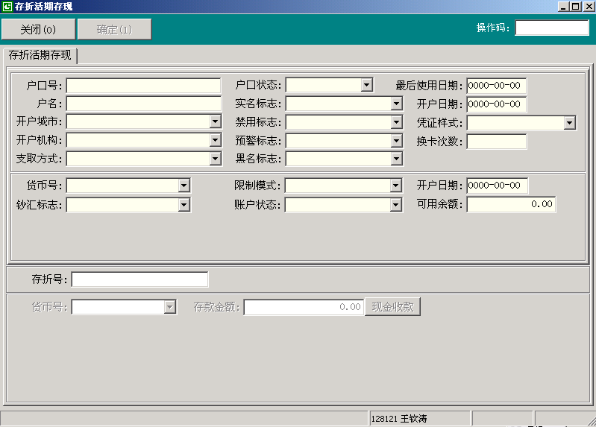

图1.3

###### （三）操作要点

同一卡通存现。

###### （四）操作步骤

1、用户选择“系统导航”－“负债业务”－“存折活期存现”或在“业务代码”处输入3023，进入存折活期存现界面（图1.3）；

2、其余操作步骤同一卡通存现业务；

3、打印输出：

（1）实时打印“个人存取款凭条”；

（2）如刷折办理还应打印“活期存折”；

（3）异地业务需打印“收费回单”。

##### 六、存折活期取现（业务代码3024）

###### （一）功能介绍

以现金方式支取活期存折内的存款。

###### （二）界面

存折活期取现的界面和存折活期存现的界面基本相同，只是“存款金额”变为“取款金额”，“现金收款”按钮变为“现金付款”按钮。

###### （三）操作要点

1、支取的款项必须全部以现金方式支取，包括结算存折和储蓄存折。

2、支付方式为“凭密码交易”的可在全行范围内办理该业务，支付方式为“凭图章印鉴交易”或“无限制”的只能在开户网点办理取现业务。

3、异地取现时，结算存折的收费方式可以为现金收取或转账收取；储蓄存折只能以现金收取，不支持转账方式收取。

###### （四）操作步骤

1、用户选择“系统导航”－“负债业务”－“存折活期取现”或在“业务代码”处输入3024，进入存折活期取现界面；

2、其余操作步骤同一卡通取现；

3、打印输出：

（1）打印“个人存取款凭条”；

（2）异地业务需打印“收费回单”；

（3）打印“活期存折”。

##### 七、存折结算户存款（业务代码3033）

###### （一）功能介绍

向存折内存款，存款来源包括一卡通、活折、挂账单、现金单等。

###### （二）操作要点

同一卡通结算户存款。

###### （三）操作步骤

1、用户选择“系统导航”－“负债业务”－“存折结算户存款”或在“业务代码”处输入3033，进入存折结算户存款界面（图1.4）；

2、其余步骤同一卡通结算户存款；

3、打印输出：

（1）打印“个人存取款凭条”；

（2）异地业务需打印“收费回单”；

（3）如刷折办理需打印“活期存折”。

##### 八、存折结算户取款（业务代码3034）

###### （一）功能介绍

支取存折内存款，资金去向包括一卡通、活折、挂账单、现金单、信用卡等。

###### （二）操作要点

1、支付方式为“凭密码交易”的可在全行范围内办理该业务，支付方式为“凭图章印鉴交易”或“无限制”的只能在开户网点办理取款业务；

2、其余操作要点同一卡通结算户取款。

###### （三）操作步骤

1、用户选择“系统导航”－“负债业务”－“存折结算户取款”或在“业务代码”处输入3034，进入存折结算户取款界面；

2、其余步骤同一卡通结算户取款；

3、打印输出：

（1）打印“个人存取款凭条”；

（2）异地业务需打印“收费回单”；

（3）资金去向为现金单的打印“现金单”；

（4）资金去向为挂账单的打印“挂账单”；

（5）打印“活期存折”。

#### 

##### 九、两地一卡通香港账户活期取现（业务代码3074）

###### （一）   功能介绍

以现金方式支取两地一卡通香港港币及美元账户的活期存款。

###### （二）   界面

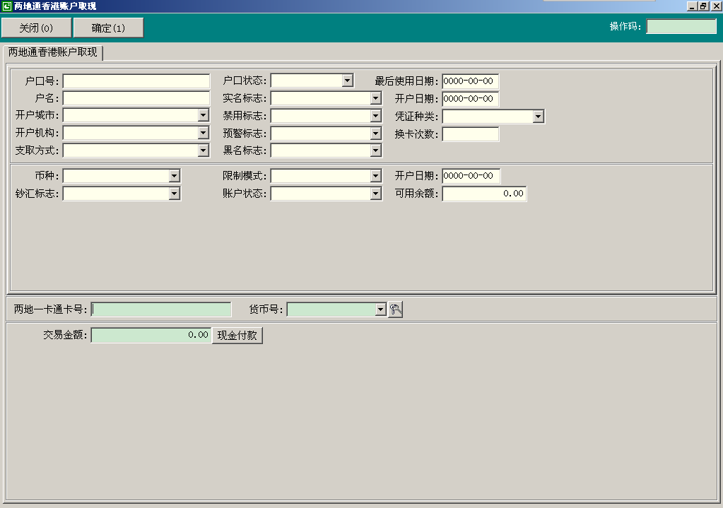

###### 操作要点

* 1. 取现时，系统自动先汇款至内地相应现汇账户后再办理支取；仅限美元和港币,单笔交易金额为美元2000元/港币15600元。
  2. 每笔取现收取0.5%(最低HKD20/USD3,最高HKD100/USD13)手续费,收费方式支持现金、转账及挂账单三种。

###### 操作步骤

1、用户选择“系统导航”－“负债业务”－“两地一卡通香港账户活期取现”或在“业务代码”处输入3074，进入两地一卡通香港账户活期取现界面；

2、刷卡并手工输入卡号，界面上显示户口信息；

3、在“货币号”栏输入客户取现的币种；

4、选择支付方式验证框，请客户通过密码键盘输入“交易密码”；

5、在“交易金额”栏内输入取现金额；选择“现金付款”按钮，进入“同步现金付款”界面进行取现金处理；

6、系统提示收费，选择“收费”，进入“交互式收费窗口”收取手续费后提交确定；

9、打印输出：

（1）打印“个人存取款凭条”；

（2）打印“收费回单”。

#### 第二节 单位活期

**功能说明：**通过该系统实现了单位结算户的活期存取现及存取现查询和单位活期保证金的开户、存入、支取、关户、冲补账等功能。

##### 一、单位结算户存现（业务代码3043）

###### （一）功能介绍

通过该系统实现以现金或现金单方式存入单位结算户的功能。

###### （二）风险提示

依据外管政策，对于现汇户和异地外币户口禁止存入现金。

###### （三）界面

基本信息界面：

图2.1

###### （四）操作要点

1、该业务可在招行系统内办理，异地办理时应根据规定收取手续费；

2、存款者公私标志是指到柜台前来办理存现业务的缴款人类型是个人还是公司；涉及收费时分别按个人、对公收费标准收取费用（有关收费项目的详细说明看费用系统）；

3、单位结算户活期存现的差错调整通过“通用记账”处理。

###### （五）操作步骤

1、用户选择“系统导航”－“负债业务”－“单位结算户存现”或在“业务代码”栏输入3043进入；进入“单位结算户存现”基本信息界面（图2.1）。

2、在“户口号”栏中输入户口号（账号），按回车键，系统自动显示该户口的相关信息。

3、在“存款者公私标志”栏输入缴款人的类型

4、选择输入存款方式：

（1）选择“1：现金收款”，则选择“现金收款”，进入“同步现金收款”界面处理。

（2）选择“2：现金单收款单”，则在“现金单号”栏输入现金单号

5、如需输入相关说明信息，则进入“说明信息”界面，根据业务情况分别选择“大额确认”、“备注信息”和“身份信息”并输入相关内容。

6、选择“确认”按钮，如业务需要收费，则选择“收费”，系统进入“收费界面”进行收费操作。

7、完成收费确认后，系统根据业务情况，提示进行“现场复核”和“现场授权”。

8、打印“现金存款回单”。

##### 二、单位结算户取现（业务代码3044）

###### （一）功能介绍

通过该系统，单位结算户实现以现金或以现金单方式支取款项。

###### （二）风险提示

1. 对于大额取现业务，要依据相关文件审批、报备、确认。
2. 账户的性质是基本存款账户、临时存款账户、专用存款账户的，方可提取现金，其中后两种账户提取现金要遵照当地人民银行的规定。

###### （三）界面

图2.2

###### （四）操作要点

1、对于在支票背面输入取款人身份证件和号码的做法，由于没有相关明确的文件要求，各行根据实际情况制定相应的规定执行。

2、系统暂不支持对异地户口的取现。

3、单位结算户活期取现的差错调整通过“通用记账”处理。

###### （五）操作步骤

1、用户选择“系统导航”－“负债业务”－“单位结算户取现“或在“业务代码”栏输入3044，进入“单位结算户取现”基本信息界面（图2.2）。

2、在“户口号”栏输入户口号（账号）按回车键，系统自动显示相关信息。

3、输入相关要素后，选择“支取依据”（系统默认为“凭图章印鉴”），并选择核对确认；

4、选择输入取款方式：

如果选择“1：现金付款”，则选择“现金付款”按钮，进入“同步现金付款”界面处理

如果选择“2：生成现金单”，则在最后打印输出现金单。

5、如需输入相关说明信息，则进入“说明信息”界面，根据业务情况选择“大额确认”、“备注信息”、“身份信息”等并输入相关内容；

6、选择“确认”按钮，系统根据业务情况，提示进行“现场复核”和“现场授权”。

7、根据系统提示打印“现金取款回单”或“现金单”。

##### 三、单位结算户存取现查询（业务代码3048）

###### （一）功能介绍

对一段时间内（目前设定为一周）对某机构的单位结算户存取现业务进行查询。

###### （二）操作要点

1、查询时间为必输项，为避免耗费过多的系统资源，查询的时间区间系统限定在一周以内。

2、机构、交易户口、交易货币、开始金额、结束金额非必选项，可根据业务需求进行输入。

###### （三）操作步骤

1、用户选择“系统导航”－“负债业务”－“单位存取现查询”或在“业务代码”栏输入3048，进入“单位结算户存取现查询”界面

2、选择需要查询的界面，输入开始日期、结束日期，选择“查询”按钮，可以查询到该时间段内的存现或取现交易；也可以再输入其他的一些查询要素，选择“查询”按钮，可以查询到该时间段内符合查询条件的存现或取现交易。

3、选择某一条交易后双击，系统显示该条交易的详细信息。

4、根据需要，选择“输出EXCEL”按钮，系统会以excel形式保存交易记录。

##### 四、单位活期保证金开户（业务代码3051）

###### （一）功能介绍

通过该系统实现根据其他部门或客户支付指令向客户收取活期保证金的功能。

###### （二）风险提示

经办人员需根据客户的支票（或相应委托手续）和（或）相关业务部门出具的收取保证金通知（以下简称通知书，一式两联，格式根据具体业务的需要而定），以及业务需要的其他资料（如协议等），办理单位活期保证金开户手续。

单位外汇活期保证金户开户后，须在“户口管理”的“户口综合”中对该户口进行维护，否则，向外汇局报送外汇账户信息时会发生漏报情况。

###### （三）界面

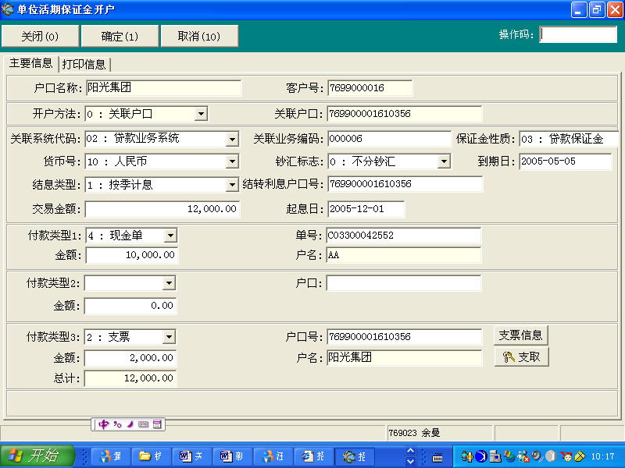

图2.3

###### （四）操作要点

1、资金来源的类型有五种，可多项选择，但在同一笔业务中，只能选择一次现金或一次支票户。

2、如果资金来源是支票或者现金，在收款方式3中选择输入。

3、如果资金来源是活期户，系统现要求输入的户口号必须满足以下条件：

1）与保证金户口属于同一客户号

2）户口必须为对公结算户

3）币种、钞汇标志与保证金一致

4）户口所属机构与操作员所属机构必须同属一个分行

4、关联系统代码现为业务所对应的相关系统的代码；关联业务编码即业务顺序号，关联业务编码存在唯一对应的业务产品。

5、在主要信息界面中，“关联系统代码”和“关联业务编码”为必输项，“保证金性质”和“到期日”为选输项

###### （五）操作步骤

1、用户选择“系统导航”－“负债业务”－“活期保证金”－“单位活期保证金开户”或在“业务代码”栏输入3051，进入开户界面。

2、在“开户方法”栏选择输入：

1）选择“0：关联户口”，则在“关联户口”栏输入户口号按回车键。

2）选择“1：客户号”，则在“客户号”栏输入客户号按回车键。

3、进入主要信息界面（图2.3），输入相关要素后按回车键；

4、选择“付款类型”：

1）如果选择“1：活期户”，则在“户口号”栏内输入户口号（账号）；

2）如果选择“3：销账单”，则在“单号”栏内输入销账单号；

3）如果选择“4：现金单”，则在“单号”栏内输入现金单号；

4）如为支票存入则在“付款类型3”中选择“2：支票”，在“户口号”栏内输入户口号，输入金额，选择“支票信息”按钮，进入支票输入界面，输入票据要素后选择“确定”（其中变码印鉴、交易限额如不存在则不输）；然后选择，对支取方式进行确认。

5）如为现金存入则在“收款方式3”中选择“5：现金”，并进行“同步现金收款”操作；

5、在“金额”栏中输入对应资金来源的金额；

6、系统自动计算出“总计”金额，用户核对无误后选择“确定”按钮，根据提示进行授权等操作；

7、打印“收取保证金确认书”。

8、如开立外汇保证金户，必须在“客户管理”的“户口综合”中维护该户口扩展信息。

##### 五、单位活期保证金续存（业务代码3053）

###### （一）功能介绍

通过该系统实现在已收取保证金的基础上根据其他部门或客户支付指令向客户补充收取活期保证金的功能。

###### （二）界面

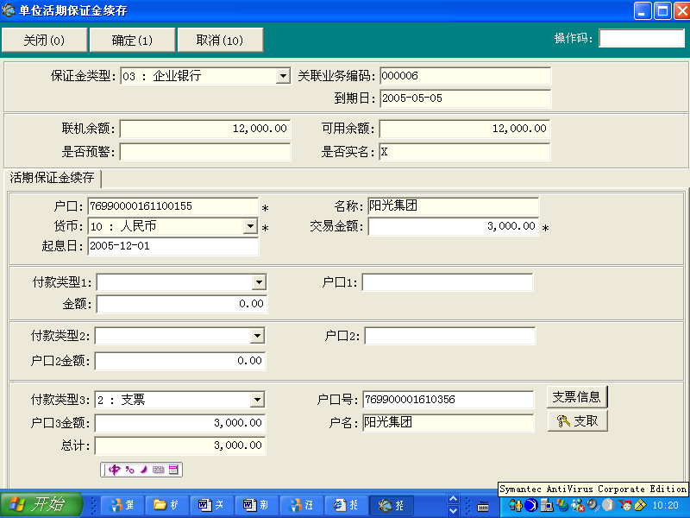

图2.4

###### （三）操作要点

只有保证金的属性（关联系统代码、关联业务编码、保证金类型）一致，才能进行续存处理；否则另行开户。

###### （四）操作步骤

1、用户选择“系统导航”－“负债业务”－“活期保证金”－“单位活期保证金续存”或在“业务代码”栏输入3053，进入“单位活期保证金续存”查询界面。

2、在“查询业务类型”栏可任选“按户口信息浏览”、“按客户信息浏览”、“按保证金要素浏览”三个查询方式，输入相关查询要素，选择“查询”按钮。选定符合条件的保证金户口后，选择“确定”，进入“活期保证金续存”界面（图2.4）。

3、具体存入方式见第三章　第二节　四、活期保证金开户。

##### 六、单位活期保证金支取（业务代码3054）

###### （一）功能介绍

通过该系统实现以转账方式全部或部分支取单位活期保证金的功能。

###### （二）风险提示

单位活期保证金的支取必须依照相关业务部门的书面通知办理（银行承兑汇票可以例外）。

###### （三）界面

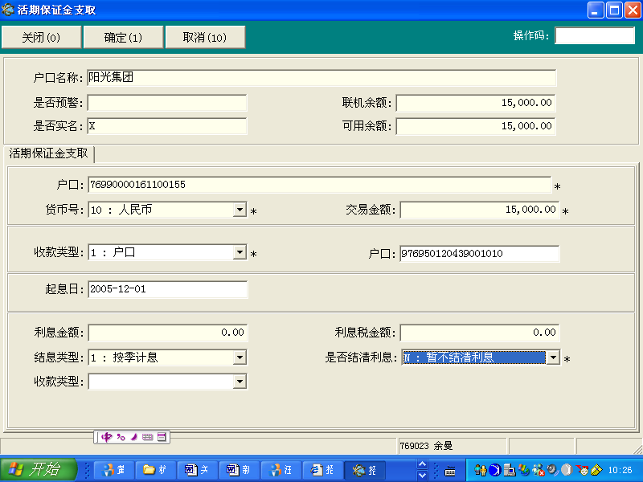

图2.5

###### （四）操作要点

1. 在约定期限内，可部分提前支取或一次性全部提前支取。
2. 活期保证金的转出只能转账，不能将活期保证金户口用于结算或从活期保证金户口中支取现金。
3. 系统允许修改起息日，但这属于特殊业务，需“现场授权”。

###### （五）操作步骤

1、用户选择“系统导航”－“负债业务”－“活期保证金”－“单位活期保证金支取”或在“业务代码”栏输入3054进入“单位活期保证金支取”查询界面。

2、在“查询业务类型”栏可任选“按户口信息浏览”、“按客户信息浏览”、“按保证金要素浏览”三个查询方式，输入相关查询要素，选择“查询”按钮。选定符合条件的保证金户口后，选择“确定”，进入“活期保证金支取”界面（图2.5）。

3、在单位活期保证金支取界面，输入交易金额后回车

1）如果输入金额等于联机余额即全部支取，则显示结息信息**；**

2）如果输入金额小于联机余额即部分支取，则不显示结息信息（第5步不执行）。

4、输入收款类型：

1）如果选择输入“1：户口”，则在“户口”栏输入资金户口号（账号）；

2）如果选择输入“2：挂账单”，则系统生成挂账单。

5、系统自动计算显示利息和利息税金额，选择输入是否结清利息、收款类型等

6、选择“确定”，根据业务情况进行“现场授权”后，支取成功；如选择收款类型为“2：挂账单”的，则生成并打印“挂账单”。

择输入“1：户口”，则在“户口”栏输入资金户口号（账号）；

2）如果选择输入“2：挂账单”，则系统生成挂账单。

5、系统自动计算显示利息和利息税金额，选择输入是否结清利息、收款类型等

择输入“1：户口”，则在“户口”栏输入资金户口号（账号）；

2）如果选择输入“2：挂账单”，则系统生成挂账单。

5、系统自动计算显示利息和利息税金额，选择输入是否结清利息、收款类型等

##### 七、单位活期保证金历史交易查询（业务代码3058）

###### （一）功能介绍

查询单位活期保证金的历史存取款交易信息。

###### （二）术语解释及参数说明

|  |  |
| --- | --- |
| 机构 | 发生单位活期保证金业务的机构号。 |

###### （三）操作要点

只有选定了指定的交易流水，才能查询这笔交易的明细信息。

###### （四）操作步骤

1、用户选择“系统导航”－“负债业务”－“活期保证金”－“历史交易查询”，或在“业务代码”栏输入3058进入“活期保证金历史交易查询”查询界面。

2、查询保证金存入交易信息：选择“保证金存入交易查询”卡片，选择查询条件后选择“查询”按钮，如需查询选定交易的明细信息，则选定交易后选择“明细”按钮。

3、查询保证金支取交易信息：选择“保证金支取交易查询”卡片，选择查询条件后选择“查询”按钮，如需查询选定交易的明细信息，则选定交易后选择“明细”按钮。

##### 八、单位活期保证金维护（业务代码3059）

###### （一）功能介绍

通过该功能实现对单位活期保证金非资金类差错进行维护。

###### （二）界面

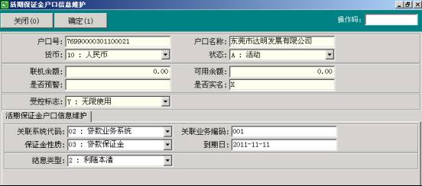

图2.6

###### （三）操作要点

用户可对单位活期保证金户口的关联系统代码、关联业务编码、保证金性质、保证金到期日和结息类型五种非资金类差错进行维护。

###### （四）操作步骤

1、用户选择“系统导航”－“负债业务”－“活期保证金”－“单位活期保证金维护”，或在“业务代码”栏输入3059进入“单位活期保证金维护”界面。

2、在“查询业务类型”栏可任选“按户口信息浏览”、“按客户信息浏览”、“按保证金要素浏览”三个查询方式，输入相关查询要素，选择“查询”按钮。选定符合条件的保证金户口后，选择“确定”，进入“活期保证金维护”界面（图2.6）。

3、在单位活期保证金维护界面，选择输入需维护的要素。

4、选择“确定”，经业务主管进行现场授权后，维护成功，生成并打印“特殊业务报告”。

##### 九、单位活期保证金存入撤销（业务代码3062）

###### （一）功能介绍

通过该功能实现对单位活期保证金资金类差错中的存入差错进行撤销。

###### （二）操作要点

用户可对各种资金来源下的单位活期保证金户口存入业务进行撤销。

1、原付款类型为活期户和支票的，撤销后的资金去向为活期户。

2、原付款类型为销账单或现金单的，撤销后的资金去向为原挂账单或现金单。

3、原付款类型为现金的，撤销后的资金去向为挂账单。

###### （三）操作步骤

1、用户选择“系统导航”－“负债业务”－“活期保证金”－“单位活期保证金存入撤销”，或在“业务代码”栏输入3062进入“单位活期保证金存入撤销”界面。

2、在“流水号”栏输入所要撤销的保证金存入流水号，按回车键，系统调出原保证金存入业务。

3、选择“确定”，经业务主管进行“现场授权”后，撤销成功，生成并打印各类撤销单据。

##### 十、单位活期保证金存入补录（业务代码3063）

###### （一）功能介绍

通过该功能实现对单位活期保证金的存入类差错进行补录。

###### （二）界面

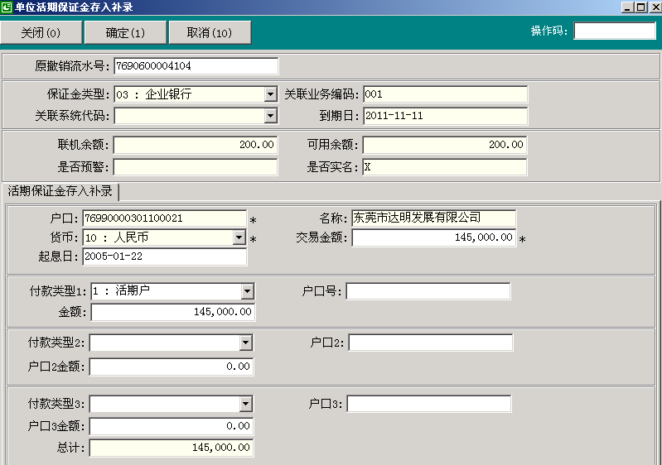图2.7

###### （三）操作要点

用户可对各种资金来源下的单位活期保证金户口存入撤销业务进行补录。补录的三个关键要素是原撤销流水号，交易金额和起息日。

###### （四）操作步骤

1、用户选择“系统导航”－“负债业务”－“活期保证金”－“单位活期保证金存入补录”或在“业务代码”栏输入3063进入。

2、在“查询业务类型”栏可任选“按户口信息浏览”、“按客户信息浏览”、“按保证金要素浏览”三个查询方式，输入相关查询要素，选择“查询5”按钮。选定符合条件的保证金户口后，选择“确定1”按钮。

3、在“原撤销流水号”栏输入所要补录的保证金存入撤销流水号，输入交易金额和起息日，按回车键，系统调出保证金存入界面，见“活期保证金存入补录”界面（图2.7）。对于无对应撤销交易的补录，原撤销流水号可以不输入。

4、选择“确定1”，经业务主管进行现场授权后，补录成功，生成并打印各类补录单据。

##### 十一、单位活期保证金支取撤销（业务代码3064）

###### （一）功能介绍

通过功能实现对单位活期保证金资金类差错中的支取差错进行撤销。

###### （二）操作要点

用户可对各种资金去向下的单位活期保证金户口支取业务进行撤销。

1、原支取业务收款类型为活期户的，撤销时的资金来源为活期户，但当活期户余额不足时，系统将提示余额不足而无法撤销。

2、原支取业务收款类型为挂账单的，撤销时的资金来源为原挂账单，但原挂账单余额不足时，系统将不管原挂账单余额多少而自动生成一张挂账类型为应收款的全部金额的挂账单。

###### （三）操作步骤

1、用户选择“系统导航”－“负债业务”－“活期保证金”－“单位活期保证金支取撤销”或在“业务代码”栏输入3064进入“单位活期保证金支取撤销”界面。

2、在“流水号”栏输入所要撤销的保证金支取流水号，按回车键，系统调出原保证金支取业务。

3、选择“确定1”，经业务主管进行现场授权后，撤销成功，生成并打印各类撤销单据。

##### 十二、单位活期保证金支取补录（业务代码3065）

###### （一）功能介绍

通过该功能实现对单位活期保证金资金类差错中的支取差错进行补录。

###### （二）界面

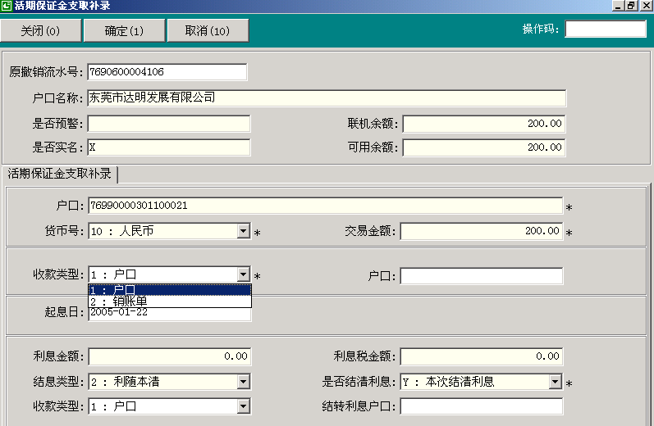图2.8

###### （三）操作要点

用户可对单位活期保证金户口支取业务进行补录。补录的关键要素是原撤销流水号、交易金额和起息日。

###### （四）操作步骤

1、用户选择“系统导航”－“负债业务”－“活期保证金”－“单位活期保证金支取补录”或在“业务代码”栏输入3065进入。

2、在“查询业务类型”栏可任选“按户口信息浏览”、“按客户信息浏览”、“按保证金要素浏览”三个查询方式，输入相关查询要素，选择“查询5”按钮。选定符合条件的保证金户口后，选择“确定1”按钮。

3、在“原撤销流水号”栏输入所要补录的保证金支取撤销流水号，输入交易金额，按回车键，系统调出保证金支取界面，见“活期保证金支取补录”界面（图2.8）。对于无对应撤销交易的补录，原撤销流水号可以不输入。

4、用户选择输入收款类型和起息日，选择“确定1”，经业务主管进行现场授权后，补录成功，生成并打印各类补录单据。

##### 十三、单位活期保证金关户（业务代码3052）

###### （一）功能介绍

通过该功能实现对单位活期保证金户口的关户，特指结息和关户两段关户方式。

###### （二）操作要点

1、系统提供余额检查功能，凡余额未清零的单位活期保证金户口构成不能销户的条件，用户必须将余额清零，方可销户。

2、系统提供积数结息功能，凡余额为零但仍有未结息积数的单位活期保证金户口，系统将在本功能模块中结清利息。

3、本功能暂时只处理本网点且处在活动状态的单位结算户口销户。

###### （三）操作步骤

1、用户选择“系统导航”－“负债业务”－“活期保证金”－“关户”或在“业务代码”栏输入3052进入“单位活期保证金关户”界面。

2、在“查询业务类型”栏可任选“按户口信息浏览”、“按客户信息浏览”、“按保证金要素浏览”三个查询方式，输入相关查询要素，选择“查询”按钮。选定符合条件的保证金户口后，选择“确定”，进入“活期保证金关户”界面。

3、如单位活期保证金户口有未结清积数，用户需选择结清利息的资金去向：活期户或挂账单。

4、以上处理完毕后，选择“确定”。

5、系统提示主管授权，主管授权后，销户成功。

6、打印：根据系统提示打印“单位活期保证金关户报告”，如发生结息系统提示打印“存款利息收入回单”。

##### 十四、单位活期保证金重开户（业务代码3061）

###### （一）功能介绍

通过该功能使单位活期保证金户口由关户状态变为活动状态。

###### （二）操作要点

本功能操作范围：开户网点。

###### （三）操作步骤

1、用户选择“系统导航”－“负债业务”－“活期保证金”－“重开户”或在“业务代码”栏输入3061进入“单位活期保证金重开户”界面。

2、在“查询业务类型”栏可任选“按户口信息浏览”、“按客户信息浏览”、“按保证金要素浏览”三个查询方式，输入相关查询要素，选择“查询”按钮。选定符合条件的保证金户口后，选择“确定”，进入“活期保证金重开户”界面。

3、选择输入“结息类型”，对重开的单位活期保证金的结息方式在“按季结息”、“利随本清”或“手工结息”三种类型中进行选择确定。

4、选择“确定”钮，系统提示授权，主管同意后刷卡或输入密码。

5、系统重开户成功，提示打印“特殊业务报告”。

##### 十五、单位活期保证金综合查询（业务代码：3068）：

1. 按照客户号查询：

（1）查询画面

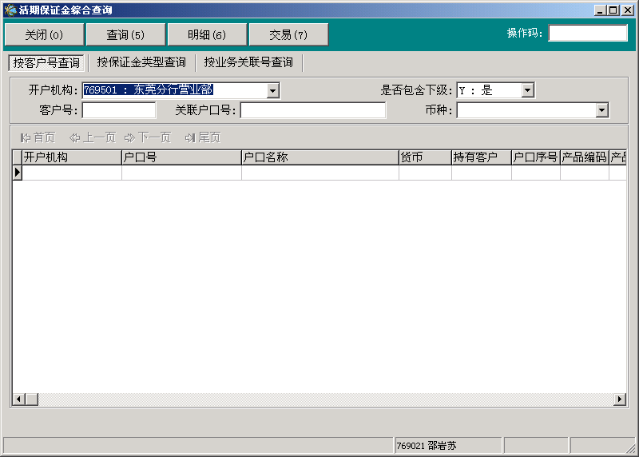

（2）输入开户机构、客户号，查询出相应的单位活期保证金户口：

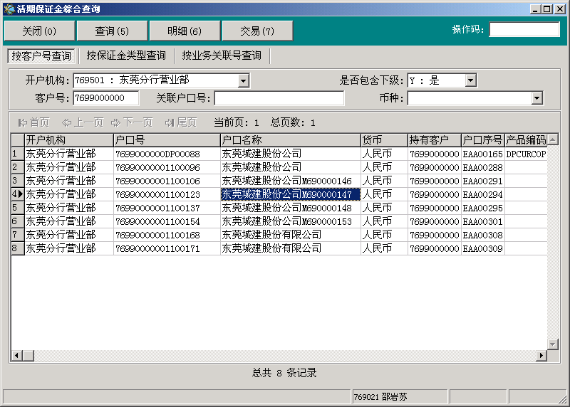

注1：开户机构默认为用户所属机构，如果是分行人员查询某一个分行的全部下级机构，则需要在开户机构中输入分行号（例如东莞分行769），同时在是否包含下级中选择“Y：是”。

注2：如果输入“关联户口号”，则需要输入该客户的活期保证金户口号，而非任意一个单位结算户户口号。

（3）点击明细，显示出相应户口的明细信息。

（4）点击交易，显示出相应户口的交易信息。

1. 按保证金类型查询：

（1）查询画面：

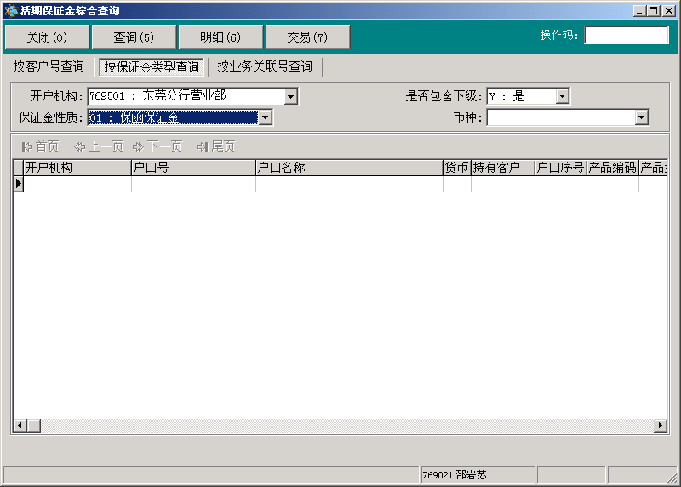

（2）选择保证金性质，点击查询：

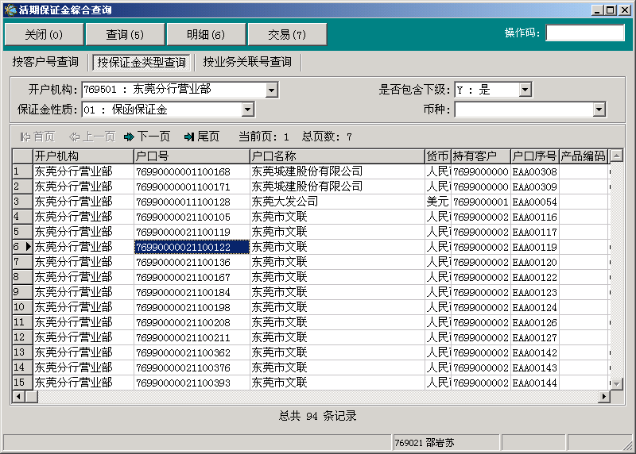

（3）点击明细，显示出相应户口的明细信息。

（4）点击交易，显示出相应户口的交易信息。

1. 按业务关联号查询：

（1）查询画面

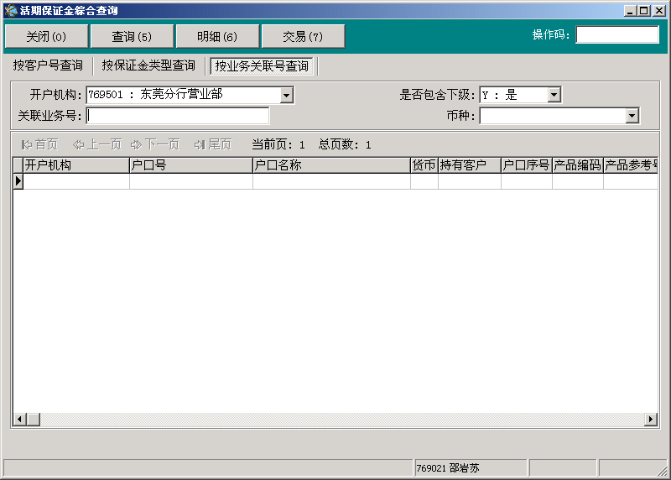

（2）输入关联业务号，查询出相应的单位活期保证金户口：

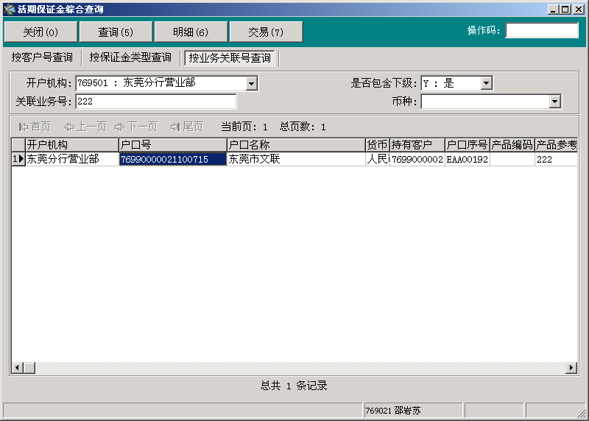

（3）点击明细，显示出相应户口的明细信息。

（4）点击交易，显示出相应户口的交易信息。

#### 第三节 个人定期

**功能说明：**个人定期业务包括整存整取、零存整取、存本取息、整存零取、定活两便、通知存款、教育储蓄七种。目前我行个人定期业务以“一卡通”方式为主。此外，整存整取、通知存款还有存单方式。

**术语解释及参数说明：**

|  |  |
| --- | --- |
| 定期序号 | 按开户时间的先后顺序对一卡通下开立的定期存款进行五位数编号。 |
| 大额外币存款 | 等值300万美元（含）以上的外币存款。 |
| 资金交易确认单 | 按需打印的回单，用于客户办理转账业务（如收款/付款类型为活期户）时不实时打印的回单。如客户需要该笔的业务回单，在打印回单里选择打印个人资金交易收款确认单或付款确认单。 |
| 同一分行 | 本节中所涉及到的同一分行范围均为一级分行。 |
| 存期 | 001：一个月；003：三个月；006：半年；012：一年；024：两年；036：三年；060：五年；072：六年 |

**操作要点：**

(一)开户及续存类：

1、未激活及资金为冻结状态的一卡通能做定期存款类业务。

2、当一卡通处于凭证禁用状态（一卡通书面挂失、一卡通损坏换卡、一卡通口头挂失）、密码禁用状态时，手工输入一卡通卡号接受存款。

3、存款金额必须大于等于起存金额。

4、付款金额总计必须等于存款金额。

5、付款类型1默认为现金，付款类型2默认为活期户，付款类型3默认为销账单。在同一笔业务中，只能选择一次现金。

6、当付款类型为活期户时，只能为同一分行户口；处于凭证禁用、密码禁用、户口冻结状态的一卡通/存折，不能作为资金来源。

1. 关户及支取类：

1、收款金额总计必须等于支取金额。

2、收款类型1默认为现金，收款类型2默认为活期户，收款类型3默认为挂账单。在同一笔业务中，只能选择一次现金。

3、当收款类型为活期户时，只能为同一分行户口；处于凭证禁用、密码禁用、户口冻结状态的一卡通/存折，手工输入户口号接受存款。

4、当收款类型为现金单/挂账单时，在弹出的交互信息窗口中可根据需要选择打印。

##### 一、一卡通整存整取开户（业务代码3111）

###### （一）功能介绍

个人客户使用一卡通开立整存整取账户。

###### （二）界面

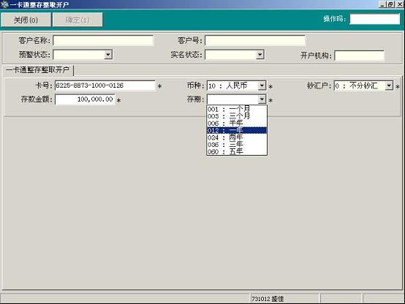

图3.1

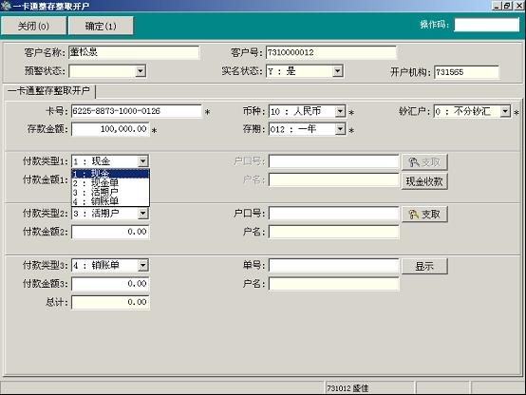

图3.2

###### （三）操作步骤

1、用户选择系统导航－负债业务－个人定期－整存整取－一卡通整存整取开户或在“业务代码”栏输入3111进入一卡通整存整取开户界面（如图3.1）；

2、在“卡号”栏刷一卡通或输入卡号，选择币种、钞汇户（币种为人民币时钞汇户栏不需选择），在输入存款金额、存期后按回车键，系统判断各项要素无误后进入下一步操作（如图3.2）；

3、根据该笔存款的资金来源选择相应的“付款类型”，系统可同时提供三个资金来源。

（1）当付款类型为现金时，在输入付款金额后选择“现金收款”，弹出同步现金收款界面，该界面具体操作详见第三章第一节直接收现业务；

（2）当付款类型为活期户时，在“户口号”栏刷一卡通/存折，输入付款金额后选择“支取”，系统弹出与该户口号对应的支取方式录入窗口，用户根据窗口显示进行相应操作；

（3）当付款类型为现金单/销账单时，在输入单号和付款金额后选择“显示”，系统判断该单号是否存在及余额是否满足业务需要，无误后显示该单号的户名；

4、在要素全部输入无误后选择“确定”，如该业务超过规定金额、当日累计超过规定金额或该户口为特殊状态的，系统弹出交互信息显示窗口，用户根据窗口提示进行相应操作；

5、交易完成后实时打印个人存取款凭条。

##### 二、一卡通整存整取关户（业务代码3112）

###### （一）功能介绍

个人客户对一卡通内的整存整取账户进行关户。

###### （二）界面

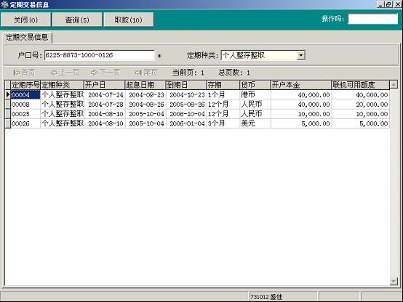

图3.3

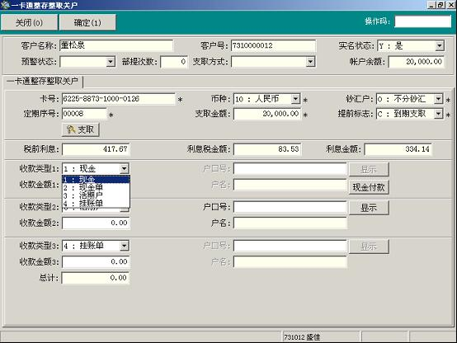

图3.4

###### （三）操作步骤

1、用户选择系统导航－负债业务－个人定期－整存整取－一卡通整存整取关户或在“业务代码”栏输入3112进入定期交易信息界面；

2、在“户口号”栏刷一卡通后按回车键，显示该一卡通内的所有整存整取账户（如图3.3）；选中需进行支取的账户后选择“取款”，进入一卡通整取整取关户界面；

3、选择“支取”，系统根据该笔存款是否到期弹出支取方式录入画面。如该笔存款为到期支取，只需输入取款密码；如为提前支取，需输入取款密码及存款人的身份信息，若为代办的，还需输入代办人的身份信息。输入无误后进入下一步操作（如图3.4）；

4、用户根据该笔存款的资金去向选择相应的“收款类型”，系统可同时提供三个资金去向。

（1）当收款类型为现金时，在输入收款金额后选择“现金付款”，弹出同步现金付款界面，该界面具体操作详见第三章第一节单笔付现业务；

（2）当收款类型为活期户时，在“户口号”栏刷一卡通/存折或输入户口号，并在输入收款金额后选择“显示”，户名栏显示客户姓名，用户核对其正确性；

（3）当收款类型为现金单/挂账单时，只需输入收款金额。

5、要素全部正确无误后选择“确定”，如该业务超过规定金额、当日累计超过规定金额或该户口为特殊状态的，系统弹出交互信息显示窗口，用户根据窗口提示进行相应操作；

6、交易完成后实时打印个人存取款凭条、储蓄利息清单。

##### 三、一卡通整存整取部分提前支取（业务代码3114）

###### （一）功能介绍

个人客户对一卡通内的整存整取账户进行部分提前支取。

###### （二）操作步骤

1、用户选择系统导航－负债业务－个人定期－整存整取－一卡通整存整取部分提前支取或在“业务代码”栏输入“3114”进入定期交易信息界面；

2、在“户口号”栏刷一卡通后按回车键，系统显示该一卡通内的所有整存整取账户；选中需进行支取的账户后选择“取款”，进入一卡通整取整取部分提前支取界面，输入支取金额后按回车键，进入下一步操作；

3、以下操作请参考本章本节一卡通整存整取关户操作步骤3-6点。

##### 四、个人存单整存整取开户（业务代码3121）

###### （一）功能介绍

个人客户以存单方式开立整存整取账户。

###### （二）界面

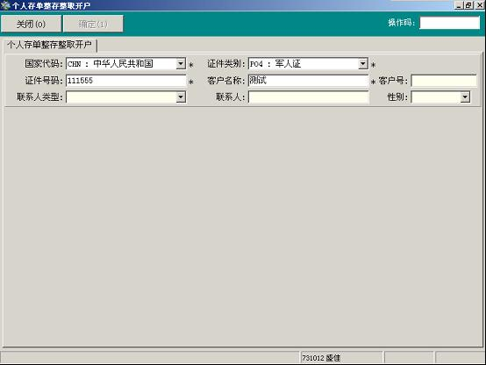

图3.5

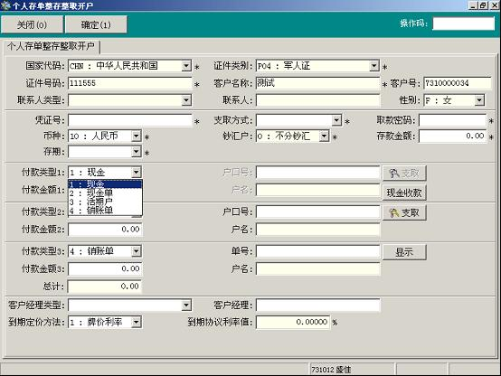

图3.6

###### （三）操作步骤

1、用户选择系统导航－负债业务－个人定期－整存整取－个人存单整存整取开户或在“业务代码”栏输入“3121”进入个人存单整存整取开户界面（如图3.5）；

2、输入国家代码、证件类别、证件号码、客户名称后按回车键，系统自动判断该客户属性，如该客户为老客户，直接进入图3.6；如该客户为新客户，则进入个人开客户号界面，该界面具体操作详见第二章第一节个人开客户号业务；

3、输入定期存款存单的凭证号，选择支取方式（如选择凭密码支取，请客户输入两遍取款密码）、币种、钞汇户（币种为人民币时钞汇户栏不需选择），输入存款金额、存期；

4、用户根据该笔存款的资金来源选择相应的“付款类型”，系统可同时提供三个资金来源；

（1）当付款类型为现金时，在输入付款金额后选择“现金收款”，弹出同步现金收款界面，该界面具体操作详见第三章第一节直接收现业务；

（2）当付款类型为活期户时，在“户口号”栏刷一卡通/存折，输入付款金额后选择“支取”，系统弹出与该户口号对应的支取方式录入窗口，用户根据窗口显示进行相应操作；

（3）当付款类型为现金单/销账单时，在输入单号和付款金额后选择“显示”，系统判断该单号是否存在及余额是否满足业务需要，无误后显示该单号的户名；

5、选择客户经理类型并在“客户经理”栏输入客户经理的用户号（默认为客户信息中的客户经理）；在“到期定价方法”栏选择利率类型。如选择牌价利率，“到期协议利率值”栏不能输入。只有当该笔存款为大额外币存款时才能使用协议利率并输入协议利率值；

6、在要素全部正确输入后选择“确定”，如该业务超过规定金额、当日累计超过规定金额或该户口为特殊状态的，系统弹出交互信息显示窗口，用户根据窗口的提示进行相应操作。

7、交易完成后实时打印个人开立账户申请书、个人存取款凭条、定期存款存单。

##### 五、个人存单整存整取关户（业务代码3122）

###### （一）功能介绍

个人客户对以存单方式开立的整存整取账户进行关户。

###### （二）操作步骤

1、用户选择系统导航－负债业务－个人定期－整存整取－个人存单整存整取关户或在“业务代码”栏输入“3122”进入个人存单整存整取关户界面。

2、输入存单号、凭证号末四位后按回车键，系统显示该笔存款的信息。选择“支取”，弹出与该户口号对应的支取方式录入窗口，用户根据窗口显示进行相应操作。如该笔存款为提前支取，需输入存款人的身份信息，若为代办的，还需输入代办人的身份信息；

3、用户根据该笔存款的资金去向选择相应的“收款类型”，系统可同时提供三个资金去向；

（1）当收款类型为现金时，在输入收款金额后选择“现金付款”，弹出同步现金付款界面，该界面具体操作详见第三章第一节单笔付现业务；

（2）当收款类型为活期户时，在“户口号”栏刷一卡通/存折或输入户口号，并在输入收款金额后选择“显示”，户名栏显示客户姓名，用户核对其正确性；

（3）当收款类型为现金单/挂账单时，只需输入收款金额；

4、要素全部输入无误后选择“确定”，如该业务超过规定金额、当日累计超过规定金额或该户口为特殊状态的，系统弹出交互信息显示窗口，用户根据窗口提示进行相应操作。

5、交易完成后实时打印支取信息（打印在旧定期存款存单背面）、个人存取款凭条、储蓄利息清单。

##### 六、个人存单整存整取部分提前支取（业务代码3124）

###### （一）功能介绍

对以存单方式开立的整存整取存款进行部分提前支取。

###### （二）操作步骤

1、用户选择系统导航－负债业务－个人定期－整存整取－个人存单整存整取部分提前支取或在“业务代码”栏输入“3124”进入个人存单整存整取部分提前支取界面；

2、输入存单号、凭证号末四位、支取金额后按回车键，系统显示该笔存款的信息。选择“支取”，弹出与该户口号对应的支取方式录入窗口，用户根据窗口显示进行相应操作。由存款人办理的，需输入存款人的身份信息；若为代办的，还需输入代办人的身份信息；

3、用户根据该笔存款的资金去向选择相应的“收款类型”，系统可同时提供三个资金去向；

（1）当收款类型为现金时，在输入收款金额后选择“现金付款”，弹出同步现金付款界面，该界面具体操作详见第三章第一节单笔付现业务；

（2）当收款类型为活期户时，在“户口号”栏刷一卡通/存折或输入户口号，并在输入收款金额后选择“显示”，户名栏显示客户姓名，用户核对其正确性；

（3）当收款类型为现金单/挂账单时，只需输入收款金额；

4、在“凭证号”栏输入新存单的凭证号，选择“确定”，如该业务超过规定金额、当日累计超过规定金额或该户口为特殊状态的，系统弹出交互信息显示窗口，用户根据窗口提示进行相应操作。

5、交易完成后实时打印支取信息（打印在旧定期存款存单背面）、个人存取款凭条、储蓄利息清单、新定期存款存单。

##### 七、一卡通零存整取开户（业务代码3131）

###### （一）功能介绍

个人客户使用一卡通开立零存整取账户。

###### （二）操作步骤

1、用户选择系统导航－负债业务－个人定期－零存整取－一卡通零存整取开户或在“业务代码”栏输入“3131”进入一卡通零存整取开户界面；

2、在“卡号”栏刷一卡通或输入卡号，在输入存款金额、存期后按回车键，系统判断各项要素无误后进入下一步操作；

3、以下操作请参考本章本节一卡通整存整取开户操作步骤3-5点。

##### 八、一卡通零存整取关户（业务代码3132）

###### （一）功能介绍

个人客户对一卡通内的零存整取账户进行关户。

###### （二）操作步骤

1、用户选择系统导航－负债业务－个人定期－零存整取－一卡通零存整取关户或在“业务代码”栏输入“3132”进入定期交易信息界面；

2、以下操作请参考本章本节一卡通整存整取关户操作步骤2-6点。

##### 九、一卡通零存整取续存（业务代码3133）

###### （一）功能说明

个人客户对一卡通内的零存整取账户进行续存。

###### （二）操作步骤

1、用户选择系统导航－负债业务－个人定期－零存整取－一卡通零存整取续存或在“业务代码”栏输入“3133”进入定期交易信息界面；

2、在“户口号”栏刷一卡通或输入卡号后按回车键，系统显示该一卡通内的所有零存整取账户，选中需进行续存的账户后选择“续存”，进入一卡通零取整取续存界面；

3、以下操作请参考本章本节一卡通整存整取开户操作步骤3-5点。

##### 十、一卡通存本取息开户（业务代码3141）

###### （一）功能说明

个人客户使用一卡通开立存本取息账户。

###### （二）操作步骤

1、用户选择系统导航－负债业务－个人定期－零存整取－一卡通存本取息开户或在“业务代码”栏输入“3141”进入一卡通存本取息开户界面；

2、在“卡号”栏刷一卡通或输入卡号，输入存款金额、存期、支取间隔后按回车键，系统判断各项要素无误后进入下一步操作；

3、以下操作请参考本章本节一卡通整存整取开户操作步骤3-5点。

##### 十一、一卡通存本取息关户（业务代码3142）

###### （一）功能说明

个人客户对一卡通内的存本取息账户进行关户。

###### （二）操作步骤

1、用户选择系统导航－负债业务－个人定期－存本取息－一卡通存本取息关户或在“业务代码”栏输入“3142”进入定期交易信息界面；

2、以下操作请参考本章本节一卡通整存整取关户操作步骤2-6点。

##### 十二、一卡通存本取息支取（业务代码3144）

###### （一）功能说明

个人客户对一卡通内的存本取息账户进行利息支取。

###### （二）操作步骤

1、用户选择系统导航－负债业务－个人定期－存本取息－一卡通存本取息支取或在“业务代码”栏输入“3144”进入定期交易信息界面；

2、在“户口号”栏刷一卡通后按回车键，系统显示该一卡通内的所有存本取息账户，选中需进行支取的账户后选择“取款”，进入一卡通存本取息支取界面，选择“支取”，系统弹出支取方式录入画面，请客户输入取款密码后进入下一步操作；

3、以下操作请参考本章本节一卡通整存整取关户操作步骤4-6点。（不同之处为本业务不需打印储蓄利息清单）

##### 十三、一卡通整存零取开户（业务代码3151）

###### （一）功能说明

个人客户使用一卡通开立整存零取账户。

###### （二）操作步骤

1、用户选择系统导航－负债业务－个人定期－整存零取－一卡通整存零取开户或在“业务代码”栏输入“3151”进入一卡通整存零取开户业务界面；

2、以下操作请参考本章本节一卡通存本取息开户操作步骤2-3点。

##### 十四、一卡通整存零取关户（业务代码3152）

###### （一）功能说明

个人客户对一卡通内的整存零取账户进行关户。

###### （二）操作步骤

1、用户选择系统导航－负债业务－个人定期－整存零取－一卡通整存零取关户或在“业务代码”栏输入“3152”进入定期交易信息界面；

2、以下操作请参考本章本节一卡通整存整取关户操作步骤2-6点。

##### 十五、一卡通整存零取支取（业务代码3154）

###### （一）功能说明

个人客户对一卡通内的整存零取账户进行支取。

###### （二）操作步骤

1、用户选择系统导航－负债业务－个人定期－整存零取－一卡通整存零取支取或在“业务代码”栏输入“3154”进入定期交易信息界面；

2、以下操作请参考本章本节一卡通存本取息支取操作步骤2-3点。

##### 十六、一卡通定活两便开户（业务代码3161）

###### （一）功能说明

个人客户使用一卡通开立定活两便账户。

###### （二）操作步骤

1、用户选择系统导航－负债业务－个人定期－定活两便－一卡通定活两便开户或在“业务代码”栏输入“3161”进入一卡通定活两便开户界面。

2、在“卡号”栏刷一卡通或输入卡号，输入存款金额后按回车键，系统判断各项要素无误后进入下一步操作；

3、以下操作请参考本章本节一卡通整存整取开户操作步骤3-5点。

##### 十七、一卡通定活两便关户（业务代码3162）

###### （一）功能说明

个人客户对一卡通内的定活两便账户进行关户。

###### （二）操作步骤

1、用户选择系统导航－负债业务－个人定期－定活两便－一卡通定活两便关户或在“业务代码”栏输入“3162”进入定期交易信息界面；

2、以下操作请参考本章本节一卡通整存整取关户操作步骤2-6点。（不同之处为定活两便关户没有提前支取的情况）

##### 十八、个人存单定活两便关户（业务代码3002）

###### （一）功能介绍

个人客户对以存单方式开立的定活两便账户进行关户。

###### （二）操作步骤

1、用户选择系统导航－负债业务－个人定期－定活两便－个人存单定活两便关户或在“业务代码”栏输入“3002”进入个人存单定活两便关户界面。

2、输入存单号、凭证号末四位后按回车键，系统显示该笔存款的信息。选择“支取”，弹出与该户口号对应的支取方式录入窗口，用户根据窗口显示进行相应操作。

3、用户根据该笔存款的资金去向选择相应的“收款类型”，系统可同时提供三个资金去向；

（1）当收款类型为现金时，在输入收款金额后选择“现金付款”，弹出同步现金付款界面，该界面具体操作详见第三章第一节单笔付现业务；

（2）当收款类型为活期户时，在“户口号”栏刷一卡通/存折或输入户口号，并在输入收款金额后选择“显示”，户名栏显示客户姓名，用户核对其正确性；

（3）当收款类型为现金单/挂账单时，只需输入收款金额；

4、要素全部输入无误后选择“确定”，如该业务超过规定金额、当日累计超过规定金额或该户口为特殊状态的，系统弹出交互信息显示窗口，用户根据窗口提示进行相应操作。

5、交易完成后实时打印支取信息（打印在旧定期存款存单背面）、个人存取款凭条、储蓄利息清单。

##### 十九、一卡通通知存款开户（业务代码3171）

###### （一）功能说明

个人客户使用一卡通开立通知存款账户。

###### （二）操作步骤

1、用户选择系统导航－负债业务－个人定期－通知存款－一卡通通知存款开户或在“业务代码”栏输入“3171”进入一卡通通知存款开户界面；

2、在“卡号”栏刷一卡通或输入卡号，输入存款金额、通知类型后按回车键，系统判断各项要素无误后进入下一步操作；

3、以下操作请参考本章本节一卡通整存整取开户操作步骤3-5点。

##### 二十、一卡通通知存款关户（业务代码3172）

###### （一）功能说明

个人客户对一卡通内的通知存款账户进行关户。

###### （二）操作要点

1、已通知和未通知的通知存款均可以进行关户。

2、如果一笔通知存款存在多笔通知，在通知存款关户中不能直接办理，只能先在部分支取里分别取出，再将余下的部分进行关户处理。

###### （三）操作步骤

1、用户选择系统导航－负债业务－个人定期－通知存款－一卡通通知存款关户或在“业务代码”栏输入“3172”进入定期交易信息界面；

2、在“户口号”栏刷一卡通后按回车键，系统显示该一卡通内的所有通知存款账户，选中需进行关户的账户后选择“取款”，进入一卡通通知存款关户界面。用户根据该笔存款的通知情况在“是否通知”栏进行选择。通知情况可在“通知查询”中详细查看；

（1）如该笔存款未通知，选择“否”，系统判断用户输入是否正确；

（2）如选择“是”，系统自动显示通知日期及通知序号；

3、各项要素输入无误后选择“支取”，弹出支取方式录入窗口，请客户输入取款密码；如为代办的，还需输入经办人身份验证信息。输入无误后进入下一步操作；

4、以下操作请参考本章本节一卡通整存整取关户操作步骤4-6点。

##### 二十一、一卡通通知存款部分支取（业务代码3174）

###### （一）功能说明

个人客户对一卡通内的通知存款账户进行部分支取。

###### （二）操作要点

1、已通知和未通知的通知存款均可以进行部分支取。

2、通知支取金额以及支取后余额都必须大于或等于5万元人民币，如果小于5万元，不允许办理。

3、该业务只对通知存款进行部分支取，如部分支取后余额不足5万元的，应在通知存款关户里操作。

###### （三）操作步骤

1、用户选择系统导航－负债业务－个人定期－通知存款－一卡通通知存款部分支取或在“业务代码”栏输入“3174”进入定期交易信息界面；

2、在“户口号”栏刷一卡通后按回车键，系统显示该一卡通内的所有通知存款账户，选中需进行部分支取的账户后选择“取款”，进入一卡通通知存款部分支取界面，用户根据该笔存款的通知情况在“是否通知”栏进行选择。通知情况可在“通知查询”中详细查看；

（1）如该笔存款未通知，则选择“否”，系统判断用户输入是否正确；

（2）如选择“是”且该账户只存在一笔通知，系统自动显示通知日期及通知序号；

（3）如选择“是”且该账户存在多笔通知，系统将进行提示，用户可直接输入通知日期、通知序号、通知金额，也可在通知查询中双击对应的通知信息后，由系统自动显示；

3、输入支取金额后按回车键，系统判断各项要素是否正确。选择“支取”，弹出支取方式录入窗口，请客户输入取款密码；如为代办的，还需输入经办人身份验证信息，输入无误后进入下一步操作；

4、以下操作请参考本章本节一卡通整存整取关户操作步骤4-6点。

##### 二十二、存单通知存款开户（业务代码3181）

###### （一）功能说明

个人客户以存单方式开立通知存款账户。

###### （二）界面

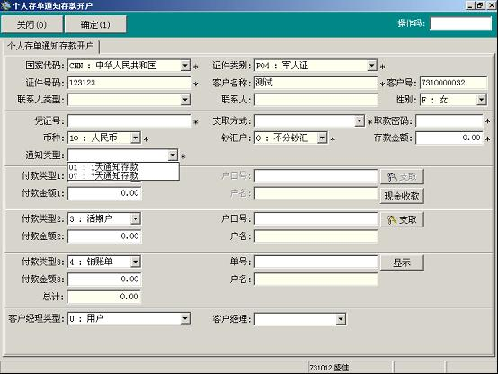

图3.7

###### （三）操作步骤

1、用户选择系统导航－负债业务－个人定期－通知存款－存单通知存款开户或在“业务代码”栏输入“3181”进入个人存单通知存款开户界面；

2、输入国家代码、证件类别、证件号码、客户名称后按回车键，系统自动判断该客户属性，如该客户为老客户，直接进入图3.7；该客户为新客户，则进入个人开客户号界面，该界面具体操作详见第二章第一节个人开客户号业务；

3、输入定期存款存单的凭证号，选择支取方式（如选择凭密码支取，请客户输入两遍取款密码），输入存款金额、通知类型；

4、用户根据该笔存款的资金来源选择相应的“付款类型”，系统可同时提供三个资金来源；

（1）当付款类型为现金时，在输入付款金额后选择“现金收款”，弹出同步现金收款界面，该界面具体操作详见第三章第一节直接收现业务；

（2）当付款类型为活期户时，在“户口号”栏刷一卡通/存折，输入付款金额后选择“支取”，系统弹出与该户口号对应的支取方式录入窗口，用户根据窗口显示进行相应操作；

（3）当付款类型为现金单/销账单时，在输入单号和付款金额后选择“显示”，系统判断该单号是否存在及余额是否满足业务需要，无误后显示该单号的户名；

5、选择客户经理类型并在“客户经理”栏输入客户经理的用户号（默认为客户信息中的客户经理）。要素全部输入无误后选择“确定”，如该业务超过规定金额、当日累计超过规定金额或该户口为特殊状态的，系统弹出交互信息显示窗口，用户根据窗口的提示进行相应操作；

6、交易完成后实时打印个人开立账户申请书、个人存取款凭条、定期存款存单。

##### 二十三、存单通知存款关户（业务代码3182）

###### （一）功能说明

个人客户对以存单方式开立的通知存款账户进行关户。

###### （二）操作要点

同一卡通通知存款关户。

###### （三）操作步骤

1、用户选择系统导航－负债业务－个人定期－通知存款－存单通知存款关户或在“业务代码”栏输入“3182”进入个人存单通知存款关户界面；

2、输入存单号、凭证号末四位，并根据该笔存款的通知情况在“是否通知”栏进行选择。通知情况可在“通知查询”中详细查看；

（1）如该笔存款未通知，选择“否”，系统判断用户输入是否正确；

（2）如选择“是”，系统自动显示通知日期及通知序号；

3、要素全部输入无误后选择“支取”，系统弹出与该户口号对应的支取方式录入窗口，用户根据窗口显示进行相应操作；如为代办的，还需输入经办人身份验证信息；

4、以下操作请参考本章本节个人存单整存整取关户操作步骤3-5点。

##### 二十四、存单通知存款部分支取（业务代码3184）

###### （一）功能说明

对以存单方式开立的整存整取存款进行部分提前支取。

###### （二）操作要点

同一卡通通知存款部分支取。

###### （三）操作步骤

1、用户选择系统导航－负债业务－个人定期－通知存款－存单通知存款部分支取或在“业务代码”栏输入“3184”进入个人存单通知存款部分支取界面；

2、输入存单号、凭证号末四位，用户根据该笔存款的通知情况在“是否通知”栏进行选择。通知情况可在“通知查询”中详细查看。

（1）如该笔存款未通知，选择“否”，系统判断用户输入是否正确；

（2）如选择“是”且该账户只存在一笔通知，系统自动显示通知日期及通知序号；

（3）如选择“是”且该账户存在多笔通知，系统将进行提示，用户可直接输入通知日期、通知序号、通知金额，也可在通知查询中双击相应的通知信息后，由系统自动显示；

3、输入支取金额后按回车键，系统判断各项要素是否正确。选择“支取”，系统弹出与该户口号对应的支取方式录入窗口，用户根据窗口显示进行相应操作；

4、以下操作请参考本章本节个人存单整存整取部分提前支取操作步骤3-5点。

##### 二十五、一卡通教育储蓄开户（业务代码3191）

###### （一）功能说明

个人客户使用一卡通开立教育储蓄账户。

###### （二）操作步骤

1、用户选择系统导航－负债业务－个人定期－教育储蓄－一卡通教育储蓄开户或在“业务代码”栏输入“3191”进入一卡通教育储蓄开户界面；

2、以下操作请参考本章本节一卡通零存整取开户操作步骤2-3点。

##### 二十六、一卡通教育储蓄关户（业务代码3192）

###### （一）功能说明

个人客户对一卡通内的教育储蓄账户进行关户。

###### （二）操作步骤

1、用户选择系统导航－负债业务－个人定期－教育储蓄－一卡通教育储蓄关户或在“业务代码”栏输入“3192”进入一卡通教育储蓄关户界面；

2、在“户口号”栏刷一卡通后按回车键，系统显示该一卡通内的所有教育储蓄账户；

3、选中需进行支取的账户后选择“取款”，进入一卡通教育储蓄关户界面，用户根据客户是否提供证明进行正确选择后按回车键；

4、以下操作请参考本章本节一卡通整存整取关户操作步骤3-6点。

##### 二十七、一卡通教育储蓄续存（业务代码3193）

###### （一）功能说明

个人客户对一卡通内的教育储蓄账户进行续存。

###### （二）操作步骤

1、用户选择系统导航－负债业务－个人定期－教育储蓄－一卡通教育储蓄续存或在“业务代码”栏输入“3193”进入定期交易信息界面；

2、以下操作请参考本章本节一卡通零存整取续存操作步骤2-3点。

#### 第四节 单位定期

功能说明：是指对单位定期负债（包括普通定期、定期保证金、通知存款、协议存款等）业务进行开户存入和支取的处理，包括人民币和外币业务。

##### 一、普通定期存款开户（业务代码3211）

###### （一）功能介绍

通过该功能实现单位普通定期存款开户及资金的存入，包括本外币定期业务。支持符合条件的协议利率存款，但使用协议利率的存款均不能自动转存。

###### （二）风险提示

1、付款方式选择“支票户”时，系统未对支票签发日期的有效性进行检查（过期、远期支票），须柜员人工判断。

2、付款方式为“活期户”只能适用于客户提供了完整的“开立定期存款委托书”（签章等支取依据齐全，并审验通过）。

3、选择付款方式为“挂账单”时，一般适用于客户从它行转入存定期，但注意转出客户的户名必须与定期存款的户名一致（需要人工控制）。

4、单位外汇定期存款户开户后，须在“扩展信息”中对该户口进行外汇账户信息维护，否则，向外汇局报送外汇账户信息时会发生漏报情况。

5、存入一年期以上（不含一年）的定期存款时，需按照文件要求与资金计划部门确认存款使用协议利率还是挂牌利率。如果使用协议利率，主管在授权时，需要复核利率输入是否正确。

6、存入外币大额定期，需要协议利率时，由于系统没有控制起存金额和利率值，需要操作人员和授权人员严格按照审批部门审批的要求办理。

###### （三）界面

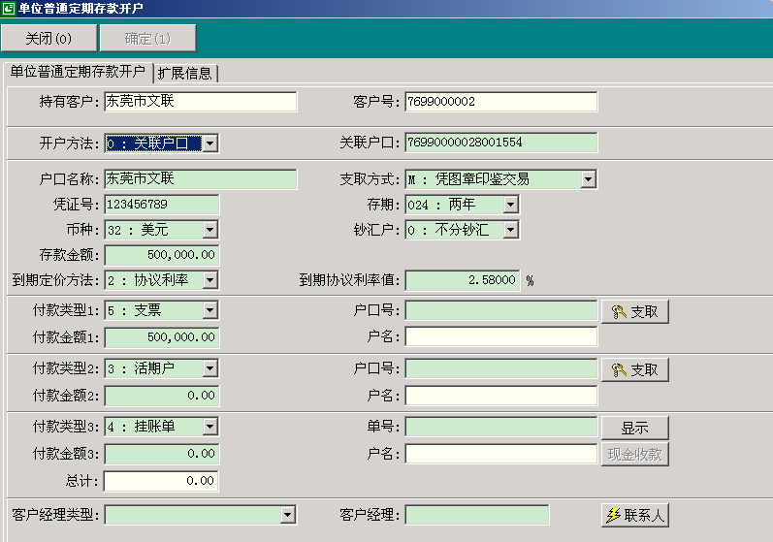

图4.1

###### （四）操作要点

1、输入“开户方法”时，如果客户在本网点未开户，可以在“客户管理”模块中按名称进行查询，系统搜索后，可以查找到客户在招行其他网点有无客户号。如客户在我行没有开户的，可先在“客户管理”－“单位客户”中开客户号。

2、经办员必须持有“凭证箱”，持有“单位定期存款开户证实书”空白重要凭证；选择“现金收款”付款方式的，经办员还必须持有“现金尾箱”。

3、系统提供了一笔定期最多可以由3笔付款方式组成，付款类型有五种，但只能选择一次现金、一次支票户。

4、证实书换存单在“客户管理”－“特殊业务”系统中进行处理。

5、根据分行考核的要求在“客户经理类型”栏和“客户经理”栏需输入客户经理的信息，或者在联系人处输入客户经理信息。

6、界面上带“*”栏为必输项。

7、起存金额折人民币大于等于1万元。

8、在“货币”栏选择“人民币”是不分钞汇的，选择外币必须区分现钞、现汇。

9、“到期定价方法”中，有“牌价利率”和“协议利率”两个选项。对于人民币定期存款，存期在一年以下的（含一年），不允许选择“协议利率”，一年以上的可以选择协议利率。对于外币存款，目前各个存期均可以选择协议利率，系统可以根据要求对开放的币种和存期进行调整。

10、如单位定期存款证实书打印错误，可在“客户管理”－“特殊业务”模块中更换凭证处理。

###### （五）操作步骤

1、用户选择“系统导航”－“负债业务”－“单位定期存款开户”或在“业务代码”栏输入业务代码“3211”，进入单位普通定期存款开户界面（图4.1）。

2、在“开户方法”栏选择输入：

1）选择“0：关联户口”，则在“关联户口”栏输入户口号按回车键。

2）选择“1：客户号”，则在“客户号”栏输入客户号按回车键。

3、在相关栏中分别输入相关要素

4、在“付款类型”栏选择：

1）如果选择“1：活期户”，则在“户口号”栏内输入户口号（账号）；

2）如果选择“2：支票”，则在“户口号”栏内输入支票的户口号，选择“支票信息”按钮，进入支票输入界面，输入票据要素后选择“确定”（其中变码印鉴、交易限额如不存在则不输）；然后选择，对支取方式进行确认。

3）如果选择“3：挂账单”，则在“单号”栏内输入挂账单号；

4）如果选择“4：现金单”，则在“单号”栏内输入现金单号；

5）如为现金则在“付款类型3”中选择“5：现金”，并进行“同步现金收款”操作；

5、在“付款金额”栏中输入对应付款类型的金额；

6、系统自动计算出“总计”金额，用户核对无误后选择“确定”按钮，根据提示进行授权等操作，如果选择了协议利率，授权人员还要复核利率值录入是否正确；

7、如开立外汇定期户，必须在“扩展信息”中维护该户口外汇账户信息。

8、打印“单位定期存款开户证实书”。

##### 二、普通定期存款关户（业务代码3212）

###### （一）功能介绍

通过该功能实现单位定期存款到期或提前关户支取。

###### （二）风险提示

1、单位定期存款支取客户不论选择何种支取方式，都必须在“单位定期存款开户证实书”背面进行签章背书。

2、支取时收款类型选“挂账单”一般只用于转到其他行时使用，转销时只能转到同户名客户。

###### （三）界面

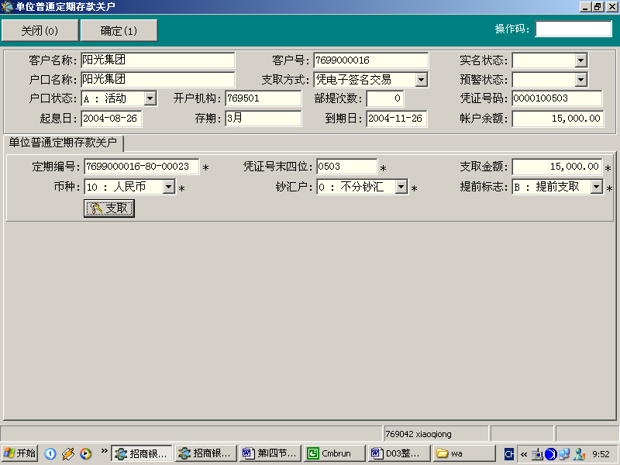

图4.2

###### （四）操作要点

1、单位定期到期日如果为节假日（非工作日），客户可以在节假日前一工作日支取，按到期利率计息，但要提醒客户到期息中已扣除了到期日与支取日之间天数的利息。

2、如果定期存款已挂失、资金冻结，或者是黑名单、预警/布控户口则必须根据情况采取相应对策进行处理。

###### （五）操作步骤

1、用户选择“导航系统”—“负债业务”—“单位普通定期存款关户”或在“业务代码”栏输入业务代码“3212”，进入单位普通定期存款关户界面（图4.2）。

2、在“定期编号”栏输入证实书上的定期编号（定期账号）和凭证号（后四位），系统显示出该笔定期存款明细状态，查看状态是否适合支取。

3、根据定期存款预留的支付依据，选择“支取”按钮，进行验印、较对变码印鉴等验证，系统验证支取依据是否相符，相符后会显示利息数额。

4、选择收款类型和金额进行录入，收款类型可以选“活期户”和“挂账单”将相应金额转入指定的户口中或将相应款项转入挂账系统。

5、选择“确认”按钮后，根据提示进行授权等操作；

6、打印相关单据，“单位定期开户证实书背面支取信息；单位定期存款收、付款回单；单位定期存款计息清单、挂账单等”。

##### 三、普通定期存款部分提前支取（业务代码3214）

###### （一）功能介绍

通过该系统实现单位定期存款部分提前支取的功能。

###### （二）风险提示

1、单位定期存款支取客户不论选择何种支取方式，都必须在“单位定期存款开户证实书”背面进行签章背书。

2、支取时收款类型选“挂账单”一般只用于转到其他行时使用，转销时只能转到同户名客户。

###### （三）界面

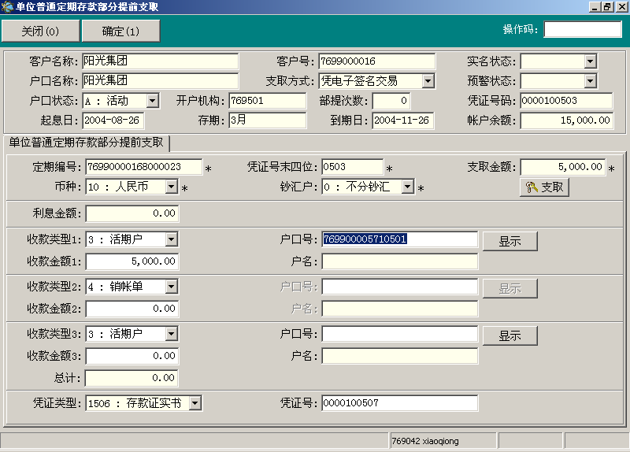

图4.3

###### （四）操作要点

1、单位定期存款提前支取只能一次，支取后留存的金额必须大于起存金额。

2、如果定期存款已挂失、资金冻结，或者是黑名单、预警/布控户口则必须根据情况采取相应对策进行处理。

3、更换的定期证实书凭证号码，如不是最小号码时系统提示重新确认。

###### （五）操作步骤

1、用户选择“导航系统”—“负债业务”—“单位普通定期存款部分提前支取”或在“业务代码”栏输入业务代码“3214”，进入单位普通定期存款部分提前支取界面（图4.3）。

2、在“定期编号”栏输入证实书上的定期编号（定期账号）、凭证号（后四位）、提前支取的金额，系统显示出该笔定期存款明细状态，查看状态是否适合支取。

3、根据定期存款预留的支付依据，选择“支取”按钮，进行验印、较对变码印鉴等验证，系统验证支取依据是否相符，相符后会显示利息数额。

4、在“收款类型”栏选择收款类型，收款类型可以选“活期户”和“挂账单”，将相应金额转入指定的户口中或将相应款项转入挂账系统。

5、在“收款金额”栏输入对应收款类型的金额

6、录入新换的定期证实书凭证号码，

7、系统自动计算出“总计”金额，用户核对无误后选择“确定”按钮，根据提示进行授权等操作；

8、打印相关单据，“旧单位定期开户证实书”背面的支取信息；新的单位定期存款开户证实书、单位定期存款收、付款回单；单位定期存款计息清单、挂账单等”。

##### 四、单位定期保证金开户（业务代码3221）

###### （一）功能介绍

通过该系统可以根据其他部门或客户支付指令实现单位定期保证金的开户和资金存入的功能。

###### （二）风险提示

1. 保证金收取必须有相关业务部门出具的保证金收取通知书。
2. 定期保证金的到期日必须与相关业务到期日一致。
3. 单位定期外汇保证金户开户后，须在“户口管理”的“户口综合”中对该户口进行维护，否则，向外汇局报送外汇账户信息时会发生漏报情况。

###### （三）界面

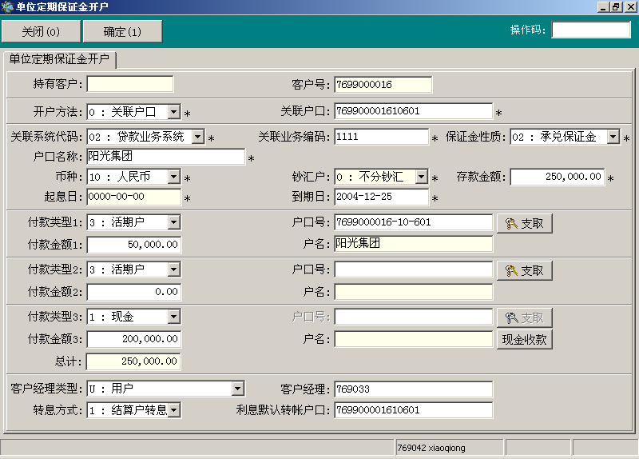

图4.4

###### （四）操作要点

1、系统提供了一笔定期保证金可由3种付款类型组成，付款类型有五种，但只能选择一次现金、一次支票户

2、如果资金来源是现金，在“付款类型3”中选择输入，经办员必须持有“现金尾箱”。

3、定期保证金计息方式与单位定期存款相同，但如果定期保证金期限与定期存款期限不一致，电脑自动按下匹配最近的定期期限。

4、“保证金确认书”会计上留一份作为保证金卡片，部分支取时要在上面进行摘录，关户时作为会计传票附件。

5、在“客户经理类型”栏和“客户经理”栏需输入客户经理的信息，否则系统会自动默认为客户号的客户经理信息。

###### （五）操作步骤

| **操作步骤** | **输入要素** | **操作步骤说明** | **备注** |
| --- | --- | --- | --- |
| 1、 | 单位定期保证金开户 | 选择单位定期保证金开户模块，或输入业务代码3221。进入开户界面（图4.4） | 系统判断操作员有无相应权限 |
| 2、 | 开户方法  0：关联户口  1：客户号 | 输入该单位客户号（可在客户管理系统中查询），也可输入活期结算户等关联户口号，显示客户户名。 | 系统检查是否为黑名单、预警户，并进行相应提示。 |
| 3、 | 关联业务系统代码及业务编号 | 按照相关业务性质选择相关业务系统代码并输入相关业务系统产生的编码 |  |
| 4、 | 保证金性质 | 根据业务性质选择以下保证金性质  01：保函保证金、02：承兑保证金  03：贷款保证金、04：信用证保证金  05：外汇交易保证金、06：其他保证金 |  |
| 5 | 货币 | 选择人民币不分钞汇，外币必须区分现钞、现汇。 |  |
| 6 | 存款金额 | 输入存款金额，起存金额折人民币1万元（含）以上。 | 超过柜员规定金额权限要授权 |
| 7 | 到期日 | 输入到期日 |  |
| 8、 | 输入付款类型：  1、现金单  2、销账单  3、活期户  4、支票  5、现金 | 按付款类型进行选择：  选择现金单，需输入现金单号  选择销账单，需输入销账单号；  选活期户，需输入活期户口号；  选择支票，需输入结算户口号  选择现金，不需输入户口号、单号 |  |
| 9 | 付款金额 | 输入付款金额，多种付款类型输入的金额加总要与存款金额一致。 | 系统会判别是否透支、单号是否正确等 |
| 10 | 输入支付依据、支票号码 | 点击“支取”按钮，进行验印、较对变码印鉴等验证；支票支取要进行支票信息的录入。 | 系统校验活期户口、支票的支付依据 |
| 11 | 直接现金收款 | 调用现金模块“同步现金收款”收取 |  |
| 12 | 转息方式：   1. 结算户转息 2. 挂账单转息 | 选择结算户转息，要输入利息默认转账户口号；选挂账单转息，就是按规定的转息户口，先开立一个空的挂账单，然后把单号输入进去。 | 转息只适用自动转存和其他系统扣划时使用 |
| 13 | 客户经理类型  C:客户  U:用户 | 选择输入客户经理类型及用户代码 | 根据需要输入 |
| 14 | 确认 | 选择“确认”，无误后，判断是否需要授权，不需要则业务状态为“开户成功”。 |  |
| 15 | 授权 | 系统经办的界面完整展示给授权人员，授权人员确认该操作后进行现场授权，业务状态为“开户成功”。 |  |
| 16 | 打印 | 打印系统进入凭证打印窗口，打印“收、付款回单、保证金确认书”，回单可在“客户管理”－“回单打印”模块中补打。 |  |
| 17 |  | 如开立外汇定期保证金户，必须在“客户管理”的“户口综合”中对该户口扩展信息进行维护。 |  |

##### 五、单位定期保证金关户（业务代码3222）

###### （一）功能介绍

通过该系统实现单位定期保证金全部到期支取关户和全部提前支取关户。

###### （二）风险提示

1、定期保证金支取必须依照相关部门的书面通知（银行承兑汇票可除外）以及相关业务资料办理。

2、定期保证金要作为相关业务扣款的，不能转入客户结算户口。

###### （三）界面

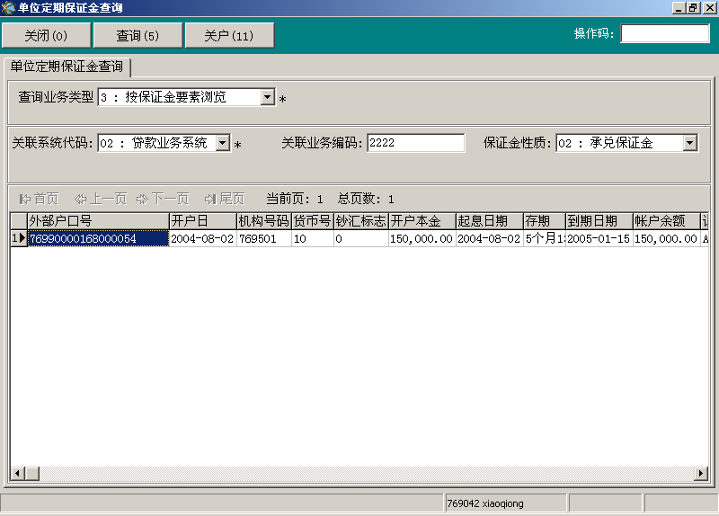

图4.5

###### （四）操作要点

定期保证金支取都要经过授权处理。

###### （五）操作步骤

1、用户选择“导航系统”—“负债业务”—“单位定期保证金关户”或在“业务代码”栏输入业务代码“3222”，进入定期保证金关户界面（图4.5）。

2、输入查询业务类型，可选择：按户口信息查询(保证金户口号)、按客户信息查询（客户号）、按保证金要素查询（关联系统代码、业务系统编码、保证金性质），系统会将满足条件的业务记录显示出来。

3、选择一笔业务，显示该笔保证金明细、利息数额及提前标志。

4、选择收款类型和金额进行录入，收款类型可以选“活期户”和“挂账单”，将相应金额转入指定的户口中或将相应款项转入挂账系统。

5、选择“确认”按钮后，进入“交互信息显示窗口”提示授权。

6、授权人员复核后，选择“取消”，交易不成功，选“授权”，进行现场授权后点击“确认”，处理成功。

7、打印相关单据，“单位定期保证金收、付款回单；定期保证金计息清单、挂账单等”。

##### 六、单位定期保证金部分提前支取（业务代码3224）

###### （一）功能介绍

通过该功能实现单位定期保证金部分提前支取。

###### （二）风险提示

定期保证金提前支取必须依照相关部门的书面通知以及相关业务资料办理。

###### （三）界面

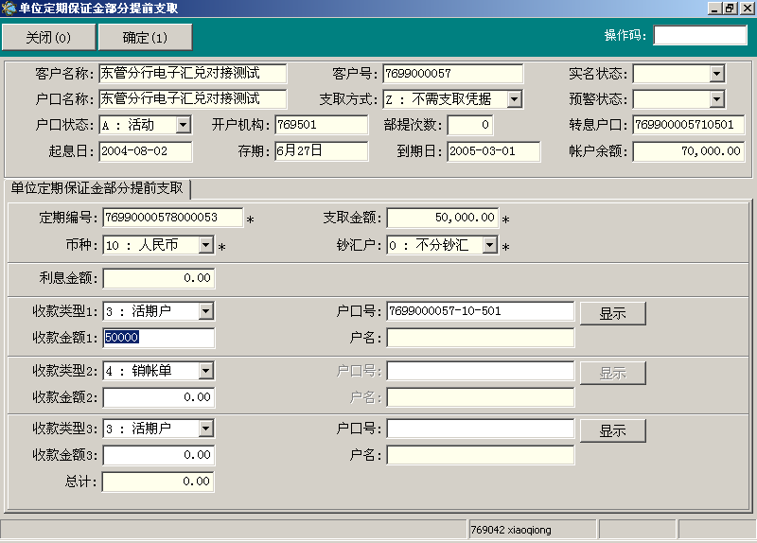

图4.6

###### （四）操作要点

定期保证金提前支取都要经过授权处理。

###### （五）操作步骤

1、用户选择“导航系统”—“负债业务”—“单位定期保证金部分提前支取”或在“业务代码”栏输入业务代码“3224”，进入定期保证金部分提前支取界面（图4.6）。

2、输入查询业务类型，可选择：按户口信息查询(保证金户口号)、按客户信息查询（客户号）、按保证金要素查询（关联系统代码、业务系统编码、保证金性质），系统会将满足条件的业务记录显示出来。

3、点击一笔业务，显示该笔保证金明细、利息数额。

4、选择收款类型和金额进行录入，收款类型可以选“活期户”和“挂账单”，将相应金额转入指定的户口中或将相应款项转入挂账系统。

5、选择“确认”按钮后，进入“交互信息显示窗口”提示授权。

6、授权人员复核后，选择“取消”，交易不成功，选“授权”，进行现场授权后点击“确认”，处理成功。

7、打印相关单据，“单位定期保证金收、付款回单；定期保证金计息清单、挂账单等”。

##### 七、单位通知存款开户（业务代码3231）

###### （一）功能介绍

通过该系统实现单位通知存款开户及资金的存入，包括本外币通知存款业务。

###### （二）风险提示

1、外币通知存款开户必须根据我行及外汇管理局的相关规定办理，对符合外币开户条件的单位才能办理通知存款。

2、付款方式选择“支票户”时，系统未对支票签发日期的有效性进行检查（过期、远期支票），须柜员人工判断。

3、付款方式为“活期户”只能适用于客户提供了完整的“开立通知存款委托书”（签章等支取方式齐全）。

4、选择付款方式为“销账单”时，一般适用于客户从它行转入存通知存款，但注意转出客户的户名必须与通知存款的户名一致（需要人工控制）。

###### （三）界面

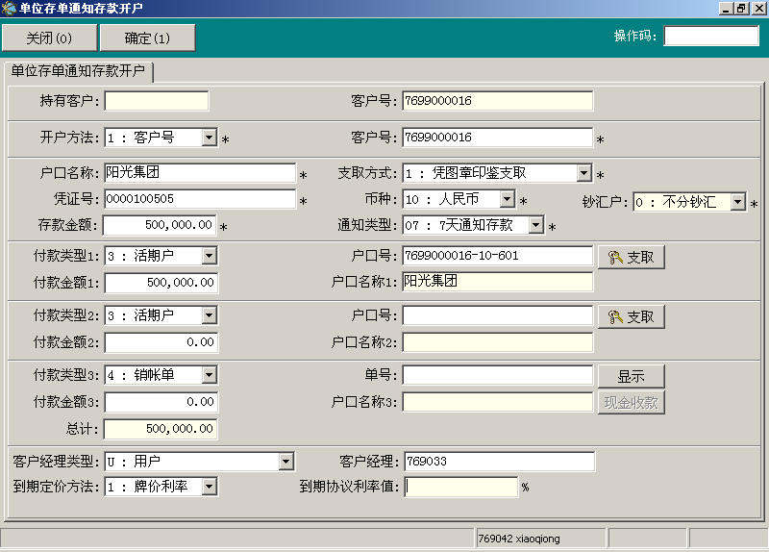

图4.7

###### （四）操作要点

1、单位通知存款人民币起存金额为50万元，最低支取金额10万元；外币起存金额折5万美元，最低支取金额折1万美元；外币通知存款只能选7天通知类型，外币的币种适用于我行有通知存款利率挂牌的币种。

2、输入“开户方法”时，如果客户在本网点未开户，可以在“客户管理”模块中按名称进行查询，系统搜索后，可以查找到客户在招行其他网点有无客户号。

3、经办员必须持有“凭证箱”，通知存款的凭证使用“单位定期存款开户证实书”，但要在证实书上加盖“通知存款”戳记；选择“现金收款”付款方式的，经办员还必须持有“现金尾箱”。

4、系统提供了一笔通知存款最多可以由3笔付款方式组成，付款类型有五种，但只能选择一次现金、一次支票户。

5、“协议利率”只适用于大额外币通知存款（等值300万美元以上）。

6、在“客户经理类型”栏和“客户经理”栏需输入客户经理的信息，否则系统会自动默认为客户号的客户经理信息。

###### （五）操作步骤

| 操作步骤 | 输入要素 | 操作步骤说明 | 备注 |
| --- | --- | --- | --- |
| 1、 | 单位通知存款开户 | 选择负债业务中的“通知存款开户”模块，或输入业务代码“3231”。进入单位通知存款开户界面（图4.7） | 系统判断操作员有无相应权限 |
| 2、 | 选择输入关联户口号或客户号 | 输入该单位客户号（无客户号需要在客户管理系统新开客户），也可输入活期结算户等关联户口号，显示客户户名。 | 系统检查是否为黑名单、预警户，并进行相应提示。 |
| 3、 | 输入支取方式：  1、凭图章印鉴  2、凭电子印鉴  3、凭电子签名 | 可选同关联户口一样支取依据，凭图章印鉴或通过系统对电子验印、变码印鉴方式支取。 |  |
| 4 | 凭证号 | 输入开户证实书的凭证号，号码不是最小号码时系统提示重新确认。 |  |
| 5、 | 货币 | 选择人民币不分钞汇，外币必须区分现钞、现汇。 |  |
| 6 | 存款金额 | 输入存款金额，起存人民币50万元（含）以上、外币5万美元（含）以上。 | 超过柜员规定金额权限要授权 |
| 7 | 通知类型：   1. 1天通知存款 2. 7天通知存款 | 根据客户要求选择输入通知类型，外币只能选7天通知存款 |  |
| 8、 | 输入付款类型   1. 现金单 2. 销账单 3. 活期户 4. 支票   5、现金 | 按付款类型进行选择：  选择现金单，需输入现金单号  选择销账单，需输入销账单号；  选活期户，需输入活期户口号；  选择支票，需输入结算户口号  选择现金，不需输入户口号、单号 |  |
| 9 | 付款金额 | 输入付款金额，多种付款类型输入的金额加总要与存款金额一致。 | 系统会判别是否透支、单号是否正确等 |
| 10 | 输入支付依据、支票号码 | 点击“支取”按钮，进行验印、较对变码印鉴等验证；支票支取要进行支票信息的录入。 | 系统校验活期户口、支票的支付依据 |
| 11 | 直接现金收款 | 调用现金模块“同步现金收款”收取 |  |
| 12 | 客户经理类型  C:客户；U：用户 | 选择输入客户经理类型及名称 | 根据需要输入 |
| 13 | 到期定价方法：   1. 牌价利率 2. 协议利率 | 系统默认选择牌价利率，只有外币大额存款选择协议利率并在“到期协议利率值”处输入利率值。 |  |
| 14、 | 确认 | 选择“确认”，无误后，判断是否需要授权，不需要授权则业务状态为“交易成功、存款成功”。 |  |
| 15 | 授权 | 系统经办的界面完整展示给授权人员，授权人员确认该操作后进行现场授权，业务状态为“交易成功”。 |  |
| 16 | 打印 | 系统进入凭证打印窗口，打印“收、付款回单、单位定期存款开户证实书”，回单可在“客户管理”－“回单打印”模块中补打。 | 证实书打印出错了，需要在“客户管理”－“特殊业务”模块中更换凭证处理。 |

##### 八、单位通知存款关户（业务代码3232）

###### （一）功能介绍

通过该系统实现对单位通知存款的关户支取，包括通知和未通知的支取。

###### （二）风险提示

1、单位通知存款支取时客户不论选择何种支取方式，都必须在“单位定期存款开户证实书”背面进行签章背书；支取“已通知”的通知存款，必须持已确认的“单位通知存款客户通知书”前来办理。

2、支取时收款类型选“挂账单”一般只用于转到其他行时使用，转销时只能转到同户名客户。

###### （三）界面

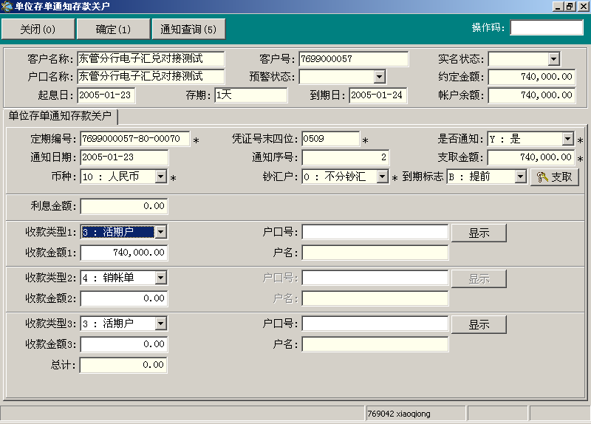

图4.8

###### （四）操作要点

1、通知存款关户支取可选择通知支取或非通知支取，如果是通知支取，则该通知存款只能存在一笔状态为“通知有效”的通知，如果通知存款有多笔状态为“通知有效”的通知，必须在“部分支取”功能先把多笔通知支取剩一笔后，再到关户支取中进行通知关户处理。如果选择非通知支取，则该通知存款中不能存在有效的通知。

2、通知存款如果已挂失、资金冻结，或者是黑名单、预警/布控户口则必须根据情况采取相应对策进行处理。

###### （五）操作步骤

1、用户选择“导航系统”—“负债业务”—“单位通知存款”或在“业务代码”栏输入业务代码“3232”，进入通知存款关户界面（图4.8）。

2、输入证实书上的定期编号（定期账号）和凭证号（后四位），选择“是否通知”。选择“否”，显示金额（转到第4步），选择“是”，只有唯一笔笔生效的情况下会显示通知明细。

3、选择“通知查询”系统显示出该证实书下所有通知序号、通知日期、到期日期、约定支取金额，如果有多笔通知未取，必须先在部分支取中支取。

4、根据通知存款预留的支付依据，选择“支取”按钮，进行验印、较对变码印鉴等验证，系统验证支取依据是否相符，相符后会显示利息数额。

5、选择收款类型和金额进行录入，收款类型可以选“活期户”和“挂账单”，将相应金额转入指定的户口中或将相应款项转入挂账系统。

6、选择“确认”按钮后，进入“交互信息显示窗口”提示授权。

7、授权人员复核后，选择“取消”，交易不成功，选“授权”，进行现场授权后选择“确认”按钮，处理成功。

8、打印相关单据，“单位定期存款开户证实书背面支取信息、收付款回单、定期存款计息清单、挂账单等”。

##### 九、单位通知存款部分支取（业务代码3234）

###### （一）功能介绍

通过该系统实现单位通知存款部分提前支取，包括通知的和未通知的支取。

###### （二）风险提示

1、单位通知存款支取时客户不论选择何种支取方式，都必须在“单位定期存款开户证实书”背面进行签章背书；支取“已通知”的通知存款，必须持已确认的“单位通知存款客户通知书”前来办理。

2、支取时收款类型选“挂账单”一般只用于转到其他行时使用，转销时只能转到同户名客户。

###### （三）界面

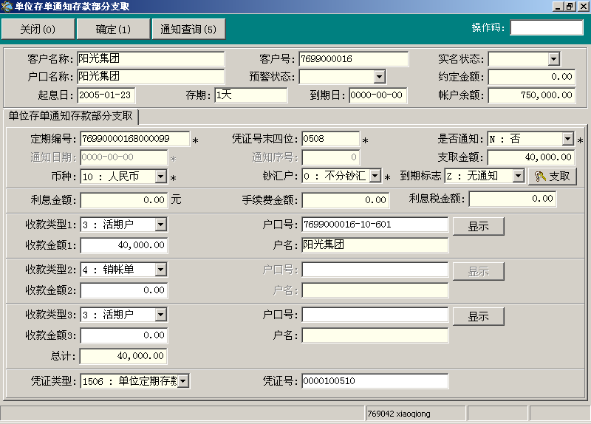

图4.9

###### （四）操作要点

1、通知存款部分支取次数不限，支取后留存的金额必须大于起存金额，人民币不少于50万元、外币不少于等值5万美元，否则进行销户处理。

2、支取额可以低于规定的最低支取额，但支取的利率按照活期利率计算。

3、如果通知存款已挂失、资金冻结，或者是黑名单、预警、布控户口则必须根据情况采取相应对策进行处理。

###### （五）操作步骤

1、用户选择“导航系统”—“负债业务”—“单位通知存款部分提前支取”或在“业务代码”处输入业务代码“3224”，进入通知存款部分提前支取界面（图4.9）。

2、输入证实书上的定期编号（定期账号）和凭证号（后四位），选择“是否通知”。选择“否”，直接输入支取金额（转到第五步），选择“是”，如果该笔通知存款当前只有一笔有效的通知，则系统自动显示该笔通知日期、序号、及到期状态，柜员直接输入支取金额（转到第五步），如果存在多笔生效的通知，系统提示，柜员需要输入通知明细。

3、选择“通知查询”系统显示出该证实书下所有通知序号、通知日期、到期日期、约定支取金额，供柜员查看是否适合支取。

4、选择一笔通知明细，输入支取数额。

5、根据通知存款预留的支付依据，选择“支取”按钮，进行验印、较对变码印鉴等验证，系统验证支取依据是否相符，相符后会显示利息数额。

6、选择收款类型和金额进行录入，收款类型可以选“活期户”和“挂账单”，将相应金额转入指定的户口中或将相应款项转入挂账系统。

7、录入新换的定期证实书凭证号码，号码不是最小号码时系统进入“交互信息显示窗口”提示重新确认。

8、选择“确认”按钮后，进入“交互信息显示窗口”提示授权。

9、授权人员复核后，选择“取消”，交易不成功，选“授权”，进行现场授权后选择“确认”按钮，处理成功。

7、打印相关单据，“旧单位定期存款开户证实书背面支取信息、收付款回单、定期存款计息清单、新单位定期存款开户证实书、挂账单等”。

##### 十、保险公司协议存款开户（业务代码3241）

###### （一）功能介绍

通过该功能实现保险公司协议存款业务的开户和资金的存入。

###### （二）界面

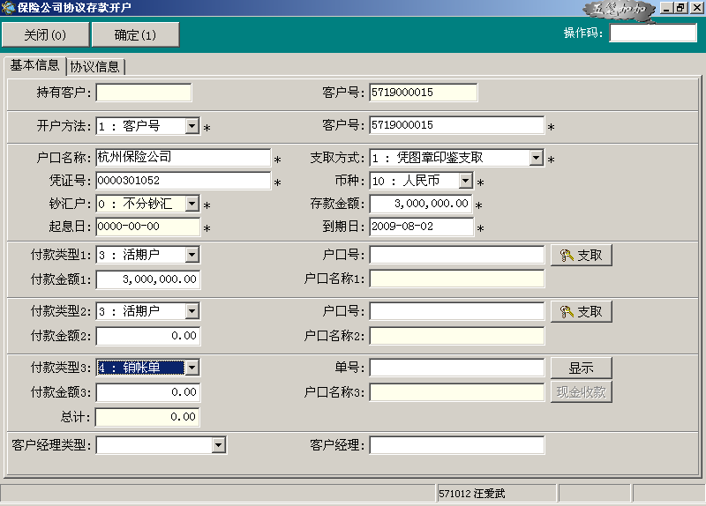

图4.10

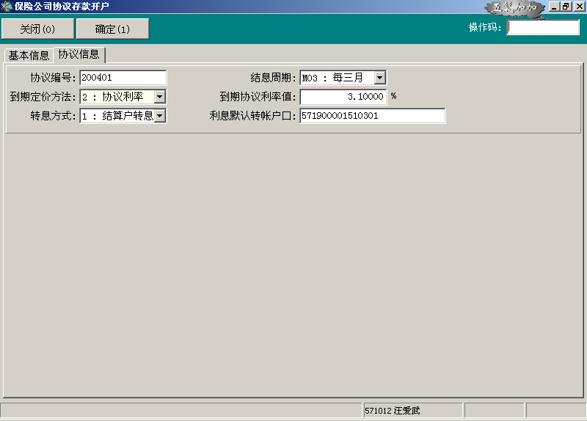

图4.11

###### （三）操作要点

1、保险公司的协议存款起存金额为人民币3000万元，最低存期为5年以上（不含5年）。

2、保险公司协议存款在协议到期后不转存，逾期存款按活期利率计息。

3、输入“开户方法”时，如果客户在本网点未开户，可以在“客户管理”模块中按名称进行查询，系统搜索后，可以查找到客户在招行其他网点有无客户号。

4、保险公司协议存款原则上要开立结算账户和转息账户。

5、经办员必须持有“凭证箱”，保险公司协议存款的凭证使用“单位定期存款开户证实书”；选择“现金收款”付款方式的，经办员还必须持有“现金尾箱”。

6、系统提供了一笔协议存款最多可以由3笔付款方式组成，付款类型有五种，但只能选择一次现金、一次支票户。

7、在“客户经理类型”栏和“客户经理”栏需输入客户经理的信息，否则系统会自动默认为客户号的客户经理信息。

###### （四）操作步骤

| **操作步骤** | **输入要素** | **操作步骤说明** | **备注** |
| --- | --- | --- | --- |
| 1、 | 保险公司协议存款开户 | 选择负债业务中的“保险公司协议存款开户”模块，或输入业务代码“3241”。 | 系统判断操作员有无相应权限 |
| 2、 | 选择输入关联户口号或客户号 | 输入保险公司客户号（无客户号需要在客户管理系统新开客户），也可输入活期结算户等关联户口号，显示客户户名。 | 系统检查是否为黑名单、预警户，并进行相应提示。 |
| 3、 | 输入支取方式：  1、凭图章印鉴  2、凭电子印鉴  3、凭电子签名 | 可选同关联户口一样支取依据，凭图章印鉴或通过系统对电子验印、变码印鉴方式支取。 |  |
| 4 | 凭证号 | 输入开户证实书的凭证号，号码不是最小号码时系统提示重新确认。 |  |
| 5、 | 货币 | 选择人民币不分钞汇，外币必须区分现钞、现汇。 |  |
| 6 | 存款金额 | 输入存款金额，起存3000万元以上. |  |
| 7 | 起息日  到期日 | 系统默认存入日为起息日；根据协议输入存款到期日 |  |
| 8、 | 输入付款类型   1. 现金单 2. 销账单   3、活期  4、支票  5、现金 | 按付款类型进行选择：  选择现金单，需输入现金单号  选择销账单，需输入销账单号；  选活期户，需输入活期户口号；  选择支票，需输入结算户口号  选择现金，不需输入户口号、单号 |  |
| 9 | 付款金额 | 输入付款金额，多种付款类型输入的金额加总要与存款金额一致。 | 系统会判别是否透支、单号是否正确等 |
| 10 | 输入支付依据、支票号码 | 点击“支取”按钮，进行验印、较对变码印鉴等验证；支票支取要进行支票信息的录入。 | 系统校验活期户口、支票的支付依据 |
| 11 | 直接现金收款 | 调用现金模块“同步现金收款”收取 |  |
| 12 | 客户经理类型  C:客户；U:用户 | 选择输入客户经理类型及名称 | 根据需要输入 |
| 13 | 协议编号 | 点击协议信息，输入协议编号（见图二） |  |
| 14 | 结息周期： | 选择每个月、每两个月、每三个月、无设置四种方法设置结息周期 |  |
| 15 | 协议利率 | 输入协议利率 |  |
| 16 | 转息方式  1、结算户转息  2、挂账单转息 | 选择结算户转息，要输入利息默认转入的结算户口号；选挂账单转息，就是按规定的转息户口，先开立一个空的挂账单，然后把单号输入进去。 |  |
| 17、 | 确认 | 选择“确认”，提示授权人员授权。 |  |
| 18 | 授权 | 系统经办的界面完整展示给授权人员，授权人员确认该操作后进行现场授权，业务状态为“交易成功”。 |  |
| 19 | 打印 | 系统进入凭证打印窗口，打印“收、付款回单、单位定期存款开户证实书”，回单可在“客户管理”－“回单打印”模块中补打。 | 证实书打印出错了，需要在“客户管理”－“特殊业务”模块中更换凭证处理。 |

##### 十一、保险公司协议存款关户（业务代码3242）

###### （一）功能介绍

通过该功能实现保险公司协议存款业务的关户支取，包括到期和提前支取的关户。

###### （二）风险提示

1、保险公司协议存款支取时客户不论选择何种支取方式，都必须在“单位定期存款开户证实书”背面进行签章背书。

2、支取时收款类型选“挂账单”一般只用于转到其他行时使用，转销时只能转到同户名客户。

###### （三）界面

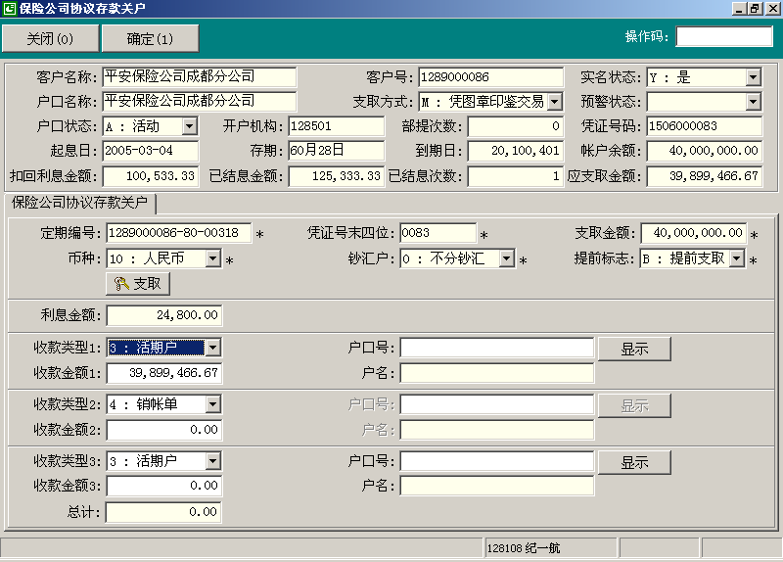

图4.12

###### （四）操作要点

1、保险公司协议存款提前关户支取时，系统按活期利率计息，并扣除已结算的利息，不够扣除的金额扣收本金；如果协议另有规定的按协议手工处理利息。

2、保险公司协议存款如果已挂失、资金冻结，或者是黑名单、预警、布控户口则必须根据情况采取相应对策进行处理。

3、保险公司协议存款关户支取都要授权。

###### （五）操作步骤

1、用户选择“导航系统”—“负债业务”—“单位定期”－“保险公司协议存款关户”或在“业务代码”栏输入业务代码“3242”，进入保险公司协议存款关户界面（图4.12）。

2、输入证实书上的定期编号（定期账号）和凭证号（后四位），系统显示出该笔协议存款明细状态，查看状态是否适合支取。

3、系统还会显示该笔业务的已结利息数额、结息次数、应支取金额，提前支取会显示扣回利息金额。

4、根据协议存款预留的支付依据，选择“支取”按钮，进行验印、较对变码印鉴等验证，系统验证支取依据是否相符。

5、选择收款类型和支付金额进行录入，收款类型可以选“活期户”和“挂账单”将相应金额转入指定的户口中或将相应款项转入挂账系统。

6、选择“确认”按钮后，进入“交互信息显示窗口”提示授权。

7、授权人员复核后，选择“取消”，交易不成功，选“授权”，进行现场授权后选择“确认”按钮，处理成功。

8、打印相关单据，“单位定期存款开户证实书背面支取信息、收付款回单、定期存款计息清单、挂账单等”。

##### 十二、保险公司协议存款部分支取（业务代码3244）

###### （一）功能介绍

通过该系统实现保险公司协议存款部分提前支取的功能。

###### （二）风险提示

1、保险公司协议存款支取时客户不论选择何种支取方式，都必须在“单位定期存款开户证实书”背面进行签章背书。

2、支取时收款类型选“挂账单”一般只用于转到其他行时使用，转销时只能转到同户名客户。

###### （三）界面

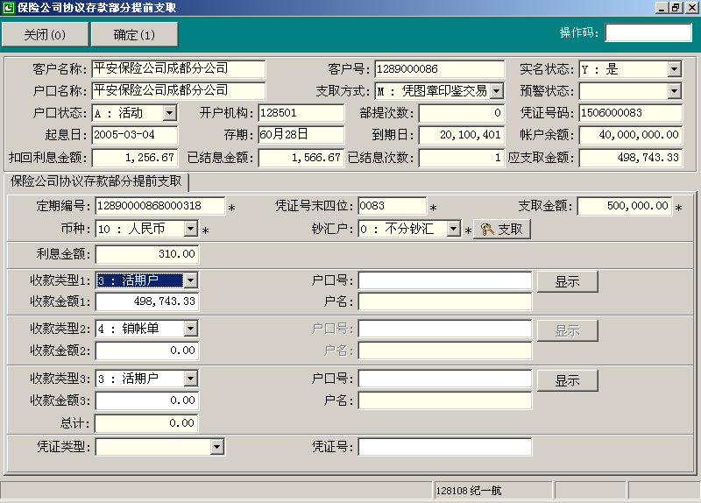

图4.13

###### （四）操作要点

1、保险公司协议存款提前支取时，系统按活期利率计息，并扣除已结算的利息，不够扣除的金额扣收本金；如果协议另有规定的按协议手工处理利息。

2、如果协议存款已挂失、资金冻结，或者是黑名单、预警/布控户口则必须根据情况采取相应对策进行处理。

3、保险公司协议存款提前支取都要授权

###### （五）操作步骤

1、用户选择“导航系统”—“负债业务”—“单位定期”－“保险公司协议存款部分提前支取”或在“业务代码”栏输入业务代码“3244”，进入保险公司协议存款部分提前支取界面（图4.13）。

2、输入证实书上的定期编号（定期账号）、凭证号（后四位）、提前支取的金额，系统显示出该笔协议存款明细状态，查看状态是否适合支取。

3、系统还会显示该笔业务的已结利息数额、结息次数、应支取金额，提前支取会显示扣回利息金额。

4、根据协议存款预留的支付依据，选择“支取”按钮，进行验印、较对变码印鉴等验证，系统验证支取依据是否相符，相符后会显示利息数额。

5、选择收款类型和金额进行录入，收款类型可以选“活期户”和“挂账单”分笔转款。

6、录入新换的定期证实书凭证号码，如果系统提示是否为库存最小号码。

7、选择“确认”按钮后，系统进入“交互信息显示窗口”提示授权。

8、授权人员复核后，选择“取消”，交易不成功，选“授权”，进行现场授权后选择“确认”按钮，处理成功。

9、打印相关单据，“旧单位定期开户证实书背面的支取信息；新的单位定期开户证实书、单位定期存款收、付款回单；单位定期存款计息清单、挂账单等”。

##### 十三、社会保障基金协议存款开户（业务代码3251）

###### （一）功能介绍

通过该功能实现社会保障基金协议存款业务的开户和资金存入。

###### （二）界面

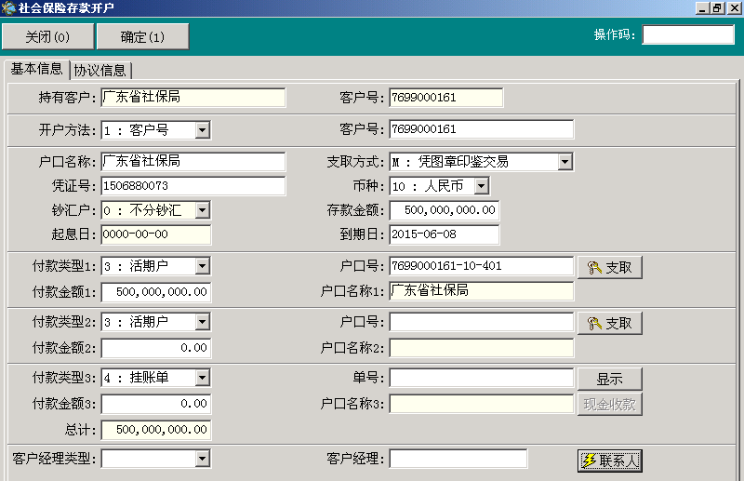

图4.14

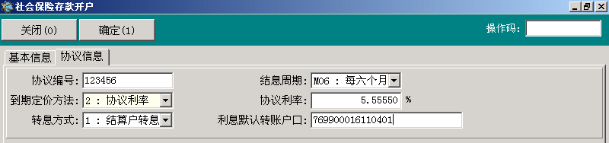

图4.15

###### （三）操作要点

1、社会保障基金协议存款起存金额为人民币5亿元，最低存期为5年以上（不含5年）。

2、社会保障基金协议存款到期后不转存，逾期存款按活期利率计息，不能提前支取。

3、选择分期结息时必须输入转息账户，转息账户可为结算户或挂账单。

4、社会保障基金协议存款开户时使用“单位定期存款开户证实书”作为定期凭证。

5、系统提供了一笔协议存款最多可以由3笔付款方式组成，付款类型允许现金、现金单、挂账单、活期户或支票户等五种，但一笔业务中只能选择一次现金、一次支票户。

6、在“客户经理类型”栏和“客户经理”栏需输入客户经理的信息，可选择“联系人”按钮进行联系人处理。

7、社会保障基金协议存款必须根据协议进行业务处理，开户时必须输入协议信息。

8、开户时单位定期存款开户证实书如未能正常打印，可通过“客户管理”－“特殊业务”－“凭证更换”打印新的单位定期存款开户证实书（更换原因选择“银行内部原因”）。

9、必须主管授权，主管授权时需验证经办柜员输入信息与实际协议文本是否一致。

10、付款类型选择活期户或支票户时，所输入的结算户口与定期业务必须属于同一客户号；活期户适用于客户提供了带有预留支取方式的付款委托手续，支票户适用于客户提交了支票。

###### （四）操作步骤

1. 选择“导航系统”—“负债业务”—“单位定期”－“社保基金协议存款开户”或在“业务代码”栏输入业务代码“3251”，进入社会保障基金协议存款开户界面（图4.14）。
2. 输入公司客户号（无客户号需要在客户管理系统新开客户），也可输入活期结算户等关联户口号，回车后系统显示客户户名和客户号。
3. 输入支取方式并进行支取方式处理，输入单位定期存款开户证实书号码、币种、存款金额、到期日期后回车。
4. 输入付款信息。选择现金单或挂账单时，输入相应的单号；选活期户或支取户，输入结算户口号并验证支取方式；选择现金时，同步收妥现金。
5. 输入客户经理信息、联系人信息。
6. 输入合同号、结息周期、转息类型、转息户口、协议利率等协议信息（图4.15）。
7. 选择“确认”后，授权人员进行授权。
8. 交易成功后打印收款回单、付款回单、单位定期存款开户证实书等凭证。

##### 十四、社会保障基金协议存款关户（业务代码3252）

###### （一）功能介绍

通过该功能实现社会保障基金协议存款业务的关户支取。

###### （二）风险提示

1、社会保障基金协议存款支取时，客户不论选择何种支取方式，都必须在“单位定期存款开户证实书”背面进行签章背书。

2、支取时收款类型选“挂账单”一般只用于转到其他行时使用，转销时只能转到同户名客户。

###### （三）界面

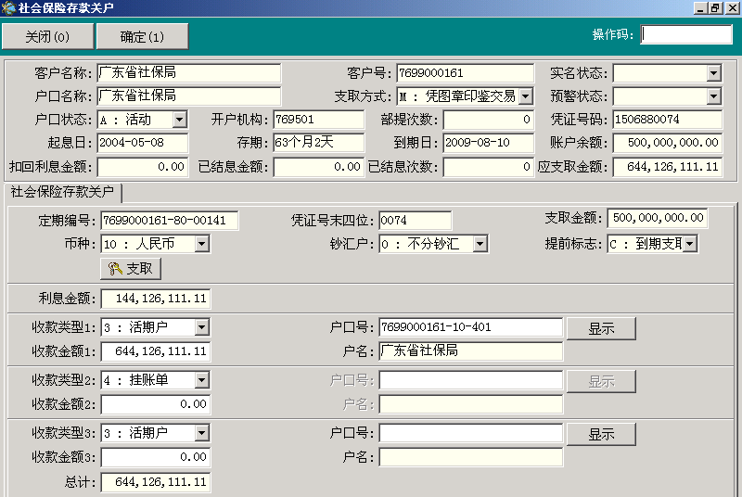

图4.16

###### （四）操作要点

1、社会保障基金协议存款不允许进行提前关户支取。逾期支取时，逾期部分按活期利率计息。

2、社会保障基金协议存款如已挂失、资金冻结、已布控、已预警等，须根据不同情况采取相应对策进行处理。

3、必须主管授权。

4、资金去向允许选择活期户或挂账单。同一笔业务中允许最多选择三个资金去向（收款类型）。活期户是指本分行的同一客户号下的同币种结算户。挂账单适用于根据客户要求或客户在我行没有结算户的情况，转入挂账单后还需根据客户指令进行相应的后续处理。

###### （五）操作步骤

1、选择“导航系统”—“负债业务”—“单位定期”－“社保基金协议存款关户”或在“业务代码”栏输入业务代码“3252”，进入社会保障基金协议存款关户界面（图4.16）。

2、输入社会保障基金协议存款户口号和单位定期存款开户证实书上凭证号码后四位后回车，系统显示该笔业务的已结利息数额、结息次数、应支取金额，提前支取会显示扣回利息金额。

3、选择“支取”按钮，验证支取方式是否相符。

4、输入收款信息。

5、选择“确定”后，主管进行授权。

6、交易成功后，打印单位定期存款开户证实书背面支取信息、付款回单、收款回单、定期存款计息清单、挂账单等凭证。

##### 十五、邮政储蓄协议存款开户（业务代码3261）

###### （一）功能介绍

通过该功能实现邮政储蓄协议存款业务的开户和资金存入。

###### （二）操作要点

1、邮政储蓄协议存款起存金额为人民币3000万元，最低存期为3年以上（不含3年）。

2、邮政储蓄协议存款到期后不自动转存，逾期存款按活期利率计息，不能提前支取。

3、选择分期结息时必须输入转息账户，转息账户可为结算户或挂账单。

4、邮政储蓄协议存款开户时使用“单位定期存款开户证实书”作为定期凭证。

5、系统提供了一笔协议存款最多可以由3笔付款方式组成，付款类型允许现金、现金单、挂账单、活期户或支票户等五种，但一笔业务中只能选择一次现金、一次支票户。

6、在“客户经理类型”栏和“客户经理”栏需输入客户经理的信息，可选择“联系人”按钮进行联系人处理。

7、邮政储蓄协议存款必须根据协议进行业务处理，开户时必须输入协议信息。

8、开户时单位定期存款开户证实书如未能正常打印，可通过“客户管理”－“特殊业务”－“凭证更换”打印新的单位定期存款开户证实书（更换原因选择“银行内部原因”）。

9、必须主管授权，主管授权时需验证经办柜员输入信息与实际协议文本是否一致。

10、付款类型选择活期户或支票户时，所输入的结算户口与定期业务必须属于同一客户号；活期户适用于客户提供了带有预留支取方式的付款委托手续的情况，支票户适用于客户提交了支票的情况。

###### （三）操作步骤

1. 选择“导航系统”—“负债业务”—“单位定期”－“邮政储蓄协议存款开户”或在“业务代码”栏输入业务代码“3261”，进入邮政储蓄协议存款开户界面。
2. 输入公司客户号（无客户号需要在客户管理系统新开客户），也可输入活期结算户等关联户口号，回车后系统显示客户名称和客户号。
3. 输入支取方式并进行支取方式处理，输入单位定期存款开户证实书号码、币种、存款金额、到期日期后回车。
4. 输入付款信息。选择现金单或挂账单时，输入相应的单号；选活期户或支取户，输入结算户口号并验证支取方式；选择现金时，同步收妥现金。
5. 输入客户经理信息、联系人信息。
6. 输入合同号、结息周期、转息类型、转息户口、协议利率等协议信息。
7. 选择“确认”后，授权人员进行授权。
8. 交易成功后打印收款回单、付款回单、单位定期存款开户证实书等凭证。

##### 十六、邮政储蓄协议存款关户（业务代码3262）

###### （一）功能介绍

通过该功能实现邮政储蓄协议存款业务的关户支取。

###### （二）风险提示

1、邮政储蓄协议存款支取时客户不论选择何种支取方式，都须在“单位定期存款开户证实书”背面进行签章背书。

2、支取时收款类型选“挂账单”一般只用于转到其他行时使用，转销时只能转到同户名客户。

###### （三）操作要点

1、邮政储蓄协议存款不允许进行提前关户支取。逾期支取时，逾期部分按活期利率计息。

2、邮政储蓄协议存款如已挂失、资金冻结、已布控、已预警等，须根据不同情况采取相应对策进行处理。

3、必须主管授权。

4、资金去向允许选择活期户或挂账单。同一笔业务中允许最多选择三个资金去向（收款类型）。活期户是指本分行的同一客户号下的同币种结算户。挂账单适用于根据客户要求或客户在我行没有结算户的情况，转入挂账单后还需根据客户指令进行相应的后续处理。

###### （四）操作步骤

1、选择“导航系统”—“负债业务”—“单位定期”－“邮政储蓄协议存款关户”或在“业务代码”栏输入业务代码“3262”，进入邮政储蓄协议存款关户界面。

2、输入邮政储蓄协议存款户口号和单位定期存款开户证实书上凭证号码后四位后回车，系统显示该笔业务的已结利息数额、结息次数、应支取金额，提前支取会显示扣回利息金额。

3、选择“支取”按钮，验证支取方式是否相符。

4、输入收款信息。

5、选择“确定”后，主管进行授权。

6、交易成功后，打印单位定期存款开户证实书背面支取信息、付款回单、收款回单、定期存款计息清单、挂账单等凭证。

##### 十七、同业定期存款开户（业务代码3271）

###### （一）功能介绍

通过该功能实现同业定期存款业务的开户和资金存入。

###### （二）操作要点

1、同业定期存款起存金额为折人民币10,000.00元，最低存期为1天。

2、同业定期存款到期后不自动转存，部提、提前关户、到期支取、逾期支取都按协议利率计付利息，利息计算方法同保险公司协议存款。

3、选择分期结息时必须输入转息账户，转息账户可为结算户或挂账单。

4、同业定期存款开户时使用“单位定期存款开户证实书”作为定期凭证。

5、系统提供了一笔存款最多可以由3笔付款方式组成，付款类型允许现金、现金单、挂账单、活期户或支票户等五种，但一笔业务中只能选择一次现金、一次支票户。

6、在“客户经理类型”栏和“客户经理”栏需输入客户经理的信息，可选择“联系人”按钮进行联系人处理。

7、同业定期存款必须根据协议进行业务处理，开户时须输入协议信息。

8、开户时单位定期存款开户证实书如未能正常打印，可通过“客户管理”－“特殊业务”－“凭证更换”打印新的单位定期存款开户证实书（更换原因选择“银行内部原因”）。

9、必须主管授权，主管授权时需验证经办柜员输入信息与实际协议文本是否一致。

10、付款类型选择活期户或支票户时，所输入的结算户口与定期业务必须属于同一客户号；活期户适用于客户提供了带有预留支取方式的付款委托手续，支票户适用于客户提交了支票。

###### （三）操作步骤

1. 选择“导航系统”—“负债业务”—“单位定期”－“同业定期存款开户”或在“业务代码”栏输入业务代码“3271”，进入同业定期存款开户界面。
2. 输入公司客户号（无客户号需要在客户管理系统新开客户），也可输入活期结算户等关联户口号，回车后系统显示客户户名和客户号。
3. 输入支取方式并进行支取方式处理，输入单位定期存款开户证实书号码、币种、存款金额、到期日期后回车。
4. 输入付款信息。选择现金单或挂账单时，输入相应的单号；选活期户或支取户，输入结算户口号并验证支取方式；选择现金时，同步收妥现金。
5. 输入客户经理信息、联系人信息。
6. 输入合同号、结息周期、转息类型、转息户口、协议利率等协议信息。
7. 选择“确认”后，授权人员进行授权。
8. 交易成功后打印收款回单、付款回单、单位定期存款开户证实书等凭证。

##### 十八、同业定期存款关户（业务代码3272）

###### （一）功能介绍

通过该功能实现同业定期存款业务的关户支取。

###### （二）风险提示

1、同业定期存款支取时客户不论选择何种支取方式，都必须在“单位定期存款开户证实书”背面进行签章背书。

2、支取时收款类型选“挂账单”一般只用于转到其他行时使用，转销时只能转到同户名客户。

###### （三）操作要点

1. 同业定期存款提前关户支取时，系统按活期利率应付计息，并扣除已结算的利息，不够扣除的金额扣收本金；如果协议另有规定的按协议手工处理利息。
2. 同业定期存款如果已挂失、资金冻结、预警、布控，则必须根据情况采取相应对策进行处理。
3. 同业定期存款关户支取都需授权。
4. 资金去向允许选择活期户或挂账单。同一笔业务中允许最多选择三个资金去向（收款类型）。活期户是指本分行的同一客户号下的同币种结算户。挂账单适用于根据客户要求或客户在我行没有结算户的情况，转入挂账单后还需根据客户指令进行相应的后续处理。

###### （四）操作步骤

1. 用户选择“导航系统”—“负债业务”—“单位定期”－“同业定期存款关户”或在“业务代码”栏输入业务代码“3272”，进入同业定期存款关户界面。
2. 输入同业定期存款户口号和单位定期存款开户证实书凭证号码后四位后回车，系统显示出该笔协议存款明细信息，已结利息数额、结息次数、应支取金额，提前支取会显示扣回利息金额。
3. 选择“支取”按钮，验证支取依据是否相符。
4. 输入收款信息。
5. 选择“确认”后，让主管进行授权。
6. 交易成功后，打印单位定期存款开户证实书背面支取信息、付款回单、收款回单、定期存款计息清单、挂账单等。

##### 十九、同业定期存款部分提前支取（业务代码3274）

###### （一）功能介绍

对同业定期存款进行部分提前支取。

###### （二）风险提示

1、同业定期存款支取时客户不论选择何种支取方式，都必须在“单位定期存款开户证实书”背面进行签章背书。

2、支取时收款类型选“挂账单”一般只用于转到其他行时使用，转销时只能转到同户名客户。

###### （三）界面

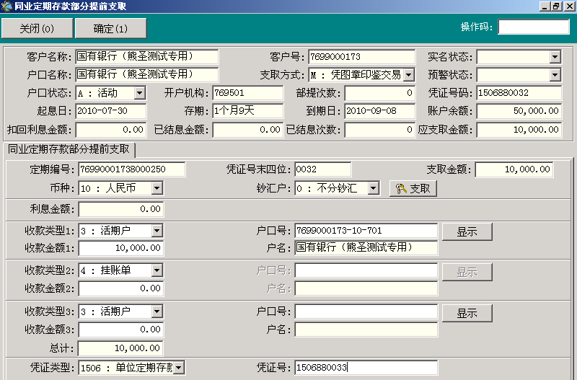

图4.17

###### （四）操作要点

1、同业定期存款部分提前支取时，系统按协议利率计算应付利息，并扣除已结算的利息，不够扣除的金额扣收本金；如果协议另有规定的按协议手工处理利息。

2、如果存款已挂失、资金冻结、预警或布控，则必须根据情况采取相应对策进行处理。

3、必须主管授权。

4、资金去向允许选择活期户或挂账单。同一笔业务中允许最多选择三个资金去向（收款类型）。活期户是指本分行的同一客户号下的同币种结算户。挂账单适用于根据客户要求或客户在我行没有结算户的情况，转入挂账单后还需根据客户指令进行相应的后续处理。

###### （五）操作步骤

1. 用户选择“导航系统”—“负债业务”—“单位定期”－“同业定期存款部分提前支取”或在“业务代码”栏输入业务代码“3274”，进入同业定期存款部分提前支取界面。
2. 输入同业定期存款户口和单位定期存款开户证实书凭证号码后四位、提前支取金额后回车，系统显示出该笔协议存款明细信息，已结利息数额、结息次数、应支取金额，提前支取会显示扣回利息金额。
3. 选择“支取”按钮，验证支取依据是否相符，相符后会显示利息数额。
4. 输入收款信息、新的单位定期开户证实书凭证号码，。
5. 选择“确认”后，主管进行授权。
6. 交易成功后，打印旧单位定期开户证实书背面的支取信息、新单位定期开户证实书、付款回单、收款回单、单位定期存款计息清单、挂账单等。

#### 第五节 通知存款管理

**功能说明**：通知存款管理是指对通知存款进行通知、通知取消、差错调整、通知查询的功能，它包括个人和单位的通知存款。

**操作要点：**通知、通知取消、差错调整均同时具有通知查询功能。

##### 一、通知（业务代码3301）

###### （一）功能介绍

通过该功能实现对个人和单位的通知存款进行通知处理。包括个人的一卡通和定期存单、单位的定期存款开户证实书形式开立的通知存款。

###### （二）术语解释及参数说明

|  |  |
| --- | --- |
| 通知序号 | 通知存款的通知次数不限，对某一笔通知存款进行通知后就产生一个序列号。每个编号每天均从001开始。 |

###### （三）界面

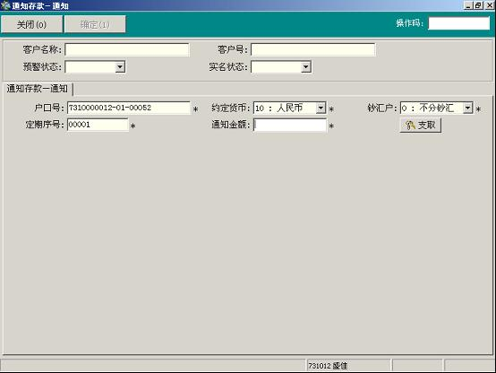  
  
  
  
  
  
  
  
  
  
  
  
  
  
  
  
  
  
  
  
图5.1

###### （四）操作要点

1、对一卡通通知存款进行通知，必须刷卡。

2、每笔通知存款的累计通知次数和每日通知次数均不做限制。

3、个人通知存款最低通知金额5万元人民币，单位人民币通知存款为10万元，单位外币通知存款为等值1万美元；留存余额个人不得少于人民币5万元、单位不得少于人民币50万元、外币折5万美元。

4、单位通知存款通知时必须提供加盖预留印鉴的“单位通知存款客户通知书”。

###### （五）操作步骤

1、用户选择系统导航－负债业务－通知存款管理－通知或在“业务代码”栏输入“3301”进入定期交易信息界面；

2、个人在“户口号”栏刷一卡通或输入存单号后按回车键，系统显示该户口内的所有通知存款账户；单位则输入定期编号（定期账号）按回车键，显示通知存款明细；

3、选中需进行通知的账户后选择“通知”，进入通知存款-通知界面(图5.1)，输入通知金额后按回车键，系统判断金额无误后，选择“支取”，系统弹出与该户口号相应的支取方式录入窗口，用户根据窗口显示进行相应操作；

4、选择“确定”，通知完成。实时打印“个人通知存款客户通知书”或“单位通知存款客户通知书”。

##### 二、通知取消（业务代码3302）

###### （一）功能说明

通过该功能实现对通知存款的通知进行取消。

###### （二）界面

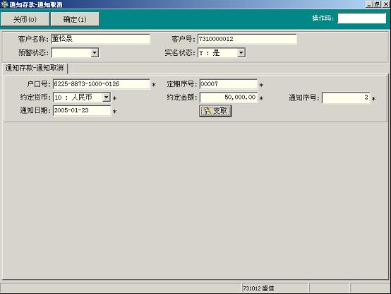

图5.2

###### （三）操作要点

1、对一卡通通知存款进行通知取消，必须刷卡。

2、通知存款取消期内不计利息。

3、办理单位通知取消时，客户需提供加盖单位印鉴的“单位通知存款客户通知书”。

###### （四）操作步骤

1、用户选择系统导航－负债业务－通知存款管理－通知取消或在“业务代码”栏输入“3302”进入定期交易信息界面；

2、个人在“户口号”栏刷一卡通或输入存单号后按回车键，系统显示该户口内的所有通知存款；单位则输入定期编号（定期账号）后按回车键，显示该笔通知存款明细；

3、选中需进行通知取消的账户后选择“通知取消”，系统显示该账户的所有通知情况，选中需进行通知取消的通知序号，选择“通知取消”，进入通知存款-通知取消界面，选择“支取”，系统弹出与该户口号相应的支取方式录入窗口，用户根据窗口显示进行相应操作；

4、选择“确定”，通知取消完成。实时打印“个人通知存款客户通知书”或“单位通知存款客户通知书”。

##### 三、通知差错调整（业务代码3303）

###### （一）功能说明

通过该功能实现对通知存款的补通知、通知修改、通知冲正（包括补取消通知、取消冲销、通知冲销）。

###### （二）术语解释及参数说明

|  |  |
| --- | --- |
| 补通知 | 对漏做的通知进行补操作 |
| 通知修改 | 对已做的通知进行通知金额、通知日期的修改 |
| 补取消通知 | 对漏做的通知取消做补取消 |
| 取消冲销 | 对错误的通知取消进行冲销处理 |
| 通知冲销 | 对错误的通知作冲销处理 |

###### （三）界面

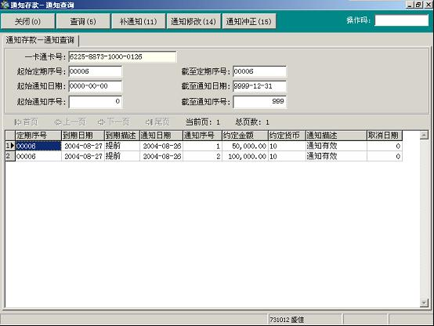

图5.3

###### （四）操作要点

1、已取消的通知不能进行通知修改。

2、已进行通知冲销的通知不能再进行通知差错调整。

3、可通过输入定期序号、通知日期、通知序号对通知情况进行查找。

4、属于银行内部的差错调整，均不用刷卡和输入支取依据，但要求主管授权。

###### （五）操作步骤

1、用户选择系统导航－负债业务－通知存款管理－通知差错调整或在“业务代码”栏输入“3303”进入定期交易信息界面；

2、在“户口号”栏刷一卡通或输入户口号后按回车键，系统显示该户口内的所有通知存款，选中需进行差错调整的账户，选择“差错处理”，进入通知存款-通知查询界面，系统显示该账户的所有通知情况（图5.3）；

（1）如需进行补通知，选中该笔通知序号后选择“补通知”进入通知存款-补通知界面，输入补通知金额及补通知日期。该通知金额要求符合通知的规定金额，该通知日期只能在开户日与当前工作日之间；

（2）如需进行通知修改，选中该笔通知序号后选择“通知修改”进入通知存款-通知修改界面，输入新通知日期和新约定金额。修改后的通知金额要求符合通知的规定金额，通知日期只能在开户日与当前工作日之间；

（3）如需进行通知冲正，选中该笔通知序号后选择“通知冲正”进入通知存款-通知冲正界面，在补取消通知、取消冲销、通知冲销中进行选择操作；

3、输入要素后按回车键，系统判断各项要素无误，选择“确定”，弹出交易信息显示窗口，由主管授权后完成差错调整业务。

##### 四、通知查询（业务代码3308）

###### （一）功能说明

通过该功能实现对户口的通知存款及通知情况进行查询。

###### （二）界面

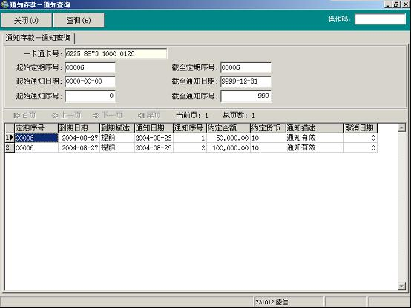

图5.4

###### （三）操作要点

可通过输入定期序号、通知日期、通知序号对通知情况进行查找。

###### （四）操作步骤

1、用户选择系统导航－负债业务－通知存款管理－通知查询或在“业务代码”栏输入“3308”进入定期交易信息界面；

2、在“户口号”栏刷一卡通或输入户口号后按回车键，系统显示该户口内的所有通知存款，选中需进行查询的账户后选择“通知查询”，系统显示该账户的所有通知情况。

#### 第六节 定期信息查询

功能说明：定期信息查询是指对单位和个人的定期存款业务进行明细和交易的查询。

##### 一、定期信息明细查询（业务代码3408）

###### （一）功能说明

通过该功能实现对户口下的个人和单位定期存款的明细信息进行查询。

###### （二）界面

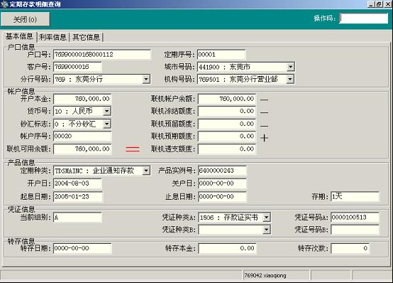

图6.1

###### （三）操作步骤

1、用户选择系统导航－负债业务－定期信息查询－定期信息明细查询或在“业务代码”栏输入“3408”进入定期交易信息界面；

2、在“户口号”栏刷一卡通或输入户口号后，在“定期种类”栏选择需要查询的定期种类；如不选择，系统默认为查询所有的定期存款；

3、选择“查询”，系统显示该户口内的相应定期账户，选中需进行查询的账户后选择“明细”，进入定期存款明细查询界面（如图6.1），用户可根据需要选择相应的信息进行查询。

##### 二、定期交易信息查询（业务代码3418）

###### （一）功能说明

通过该功能实现对户口下的个人和单位定期存款的交易明细进行查询。

###### （二）界面

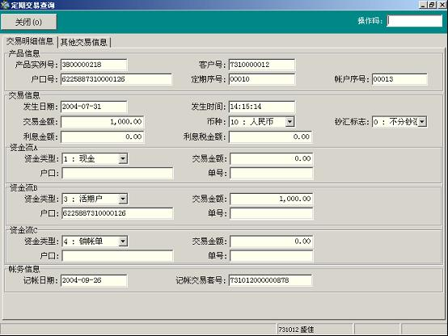

图6.2

###### （三）操作步骤

1、用户选择系统导航－负债业务－定期信息查询－定期交易信息查询或在“业务代码”栏输入“3418”进入定期交易信息界面；

2、在“户口号”栏刷一卡通或输入户口号后，在“定期种类”栏选择需要查询的定期种类；如不选择，系统默认为查询所有的定期存款；

3、选择“查询”，系统显示该户口内的相应定期账户，选中需进行查询的账户后选择“交易查询”，进入定期交易查询界面，输入需查询的起止日期，选择“查询”，显示该段时间内账户的交易情况；

4、如需查询某笔交易的明细信息，在选中这笔交易后选择“明细”，进入定期交易查询界面（如图6.2）；用户可根据需要选择相应的信息进行查询。

##### 三、打印个人利息清单（业务代码 3419）

###### （一）功能说明

通过该功能实现对户口下的个人定期存款的明细查询和利息清单的打印。

###### （二）操作要点

1. 支持新系统下全行任意网点打印
2. 可对已关户和未关户的户口进行利息查询或打印
3. 操作可由柜员自行完成，不需要授权操作
4. 使用PR2打印，纸张选用16K纸，加盖储蓄业务章

###### （三）操作步骤

1、用户选择系统导航－负债业务－定期信息查询－打印个人利息清单，或在“业务代码”栏输入3419进入打印个人利息明细界面；

2、在“户口号”栏刷一卡通或输入户口号后，选择“查询”，系统默认为查询户口下所有的定期存款；

3、选中想要查询的定期序号，选择“明细”，进入定期存款明细查询界面，用户可根据需要选择相应的信息进行查询；

4、选择“利息明细打印”，系统显示该账户的相应定期利息信息，选择打印即可。

#### 第七节 差错处理

##### 一、卡/折存取现冲账（业务代码3501）

###### （一）功能介绍

对个人一卡通/存折存取现业务进行冲账处理。

###### （二）界面

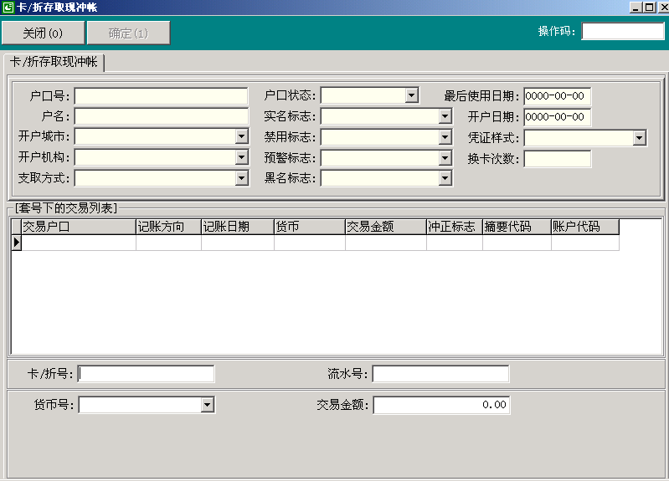

图7.1

###### （三）操作要点

1、冲账业务必须做全额冲正。

2、冲账业务必须由原经办员办理。

3、存入现金户口如已经户口冻结或活动资金不足则不能进行冲账。

4、原交易转入户口如资金不足该笔交易冲账不能完成。

###### （四）操作步骤

1、用户选择系统导航－负债业务－活期差错处理－卡/折存取现冲账或在“业务代码”处输入业务代码3501，进入卡/折存取现冲账界面（图7.1）；

2、刷卡/折或手工输入卡/折账号，界面上显示卡/折的户口信息；

3、在“流水号”栏输入需冲销账务流水号，界面显示该笔账务明细；

4、在“货币号”栏选择需冲销交易的货币币种；

5、在“交易金额”栏输入需冲销账务的交易金额；

6、系统弹出“交互信息显示窗口”，选择“授权”按钮，刷卡或输入授权用户号和密码进行授权；

7、打印输出：

（1）打印“个人业务冲账凭证”（通用回单纸）；

（2）打印“挂账单”。

##### 二、卡/折存取款冲账（业务代码3502）

###### （一）功能介绍

对个人一卡通/存折活期存取款业务进行冲账处理。

###### （二）界面

卡/折存取款冲账界面和卡/折存取现冲账界面相同。

###### （三）操作要点

1、冲账业务必须做全额冲正。

2、冲账业务必须由原经办员办理。

3、原交易转入户口如已经户口冻结或活动资金不足则不能进行冲账。

4、原交易转入户口如资金不足该笔交易冲账不能完成。

5、内部户口（原业务产生的现金单、挂账单）余额不足则产生与原单据相同金额的挂账单。

###### （四）操作步骤

1、用户选择系统导航－负债业务－活期差错处理－卡/折存取款冲账或在“业务代码”栏输入业务代码3502，进入卡/折存取款冲账界面；

2、刷卡/折或手工输入卡/折账号，界面上显示卡/折的户口信息；

3、在“流水号”栏输入需冲销账务的流水号，界面上显示该笔账务明细；

4、在“货币号”栏选择冲销业务的货币币种；

5、在“交易金额”栏输入需冲销账务的交易金额；

6、系统弹出“交互信息显示窗口”，选择“授权”按钮，刷卡或输入授权用户号和密码进行授权；

7、打印输出：

（1）打印“个人业务冲账凭证”（通用回单）；

（2）打印“挂账单”。

##### 三、定期业务差错调整（业务代码3511）

一、基本原则。

1、定期账务差错调整统一采用冲账和补账分开处理的模式，即区分为业务撤销和业务补入。业务撤销和业务补入没有必然的联系，既可以只作业务撤销或只作业务补入，也可先作业务撤销，再在这个基础上进行业务补入。

撤销业务包括：开户撤销、关户撤销、部提撤销、续存撤销、续取撤销；

补入业务包括：开户补入、关户补入、部提补入、续存补入、续取补入。

2、定期差错调整必须在业务的原交易网点进行处理。

3、只能对定期交易信息中最后一笔非冲账交易进行定期冲账操作。

4、只能对正常状态的定期业务进行差错调整，并且只能对柜面业务进行冲账处理。，不能对自动转存等非柜面业务进行冲账。

5、在定期差错调整中，不检验客户的支取方式。

6、在定期账务差错的处理中，保持与账务系统关于金额交易限制一样的要求，即不允许账务处理中的任一户口出现透支（账务系统允许透支的除外）。

7、定期差错调整业务采用经办、授权模式。

8、定期补入业务必须满足该业务正常条件下的除支取方式、凭证处理、起息日外的其他控制条件（如部提次数，起存金额、留存金额、存期等等），也必须执行除支取方式、凭证、起息日处理外的其他操作（如利息计算、关户限制、更新定期信息等等）。

二、撤销业务调账信息中收付款类型的规定。

撤销业务中，遵照资金由哪里来回哪里去的原则，但是如原付款类型或收款类型是现金不能直接恢复，对于无法恢复的（如活期户冻结、限制交易或撤销、账户透支等情况）均可通过挂账单进行资金的过渡。具体的规定如下：

1、存入类撤销（开户撤销、续存撤销）

|  |  |  |
| --- | --- | --- |
| 原付款类型 | 调账信息中的收款类型 | 备注 |
| 现金 | 现金单或挂账单 | 生成新的现金单或挂账单 |
| 现金单 | 原现金单 | 单号为原现金单 |
| 挂账单 | 原挂账单 | 单号为原挂账单 |
| 活期户 | 原活期户或挂账单 | 生成新的挂账单 |
| 支票户 | 原活期户或挂账单 | 生成新的挂账单，原凭证状态不变 |

2、支取类撤销（部提撤销、关户撤销、续取撤销）

|  |  |  |
| --- | --- | --- |
| 原收款类型 | 调账信息中的付款类型 | 备注 |
| 现金 | 挂账单 | 输入已存在的贷方挂账单号 |
| 现金单 | 原现金单或挂账单 | 输入已存在的贷方挂账单号 |
| 挂账单 | 挂账单 | 可为原挂账单或输入已存在的贷方挂账单 |
| 活期户 | 原活期户或挂账单 | 输入已存在的贷方挂账单号 |

三、存单类定期差错调整的凭证处理

1、开户补入时不再设置支取方式及录入凭证信息，开户补入成功后通过“补打个人存单”或“补打对公存款证实书”功能，为存单类定期设置支取方式以及打印凭证。

2、部提补入和关户补入业务，不输入新凭证，选择是否“回收凭证”，选中且原凭证号码正确，则视为客户交回凭证进行类似正常处理，原凭证的状态置为“可用、销号”，且需打印支取记录；如未选中“收回凭证”，则原凭证的状态置为“无证作废、非在库”，不打印支取记录。

3、开户撤销和部提撤销业务，需要选择是否“收回凭证”，当选中并且凭证号码输入正确，原凭证状态置为“有证作废，非在库”；当未选择时原凭证的状态置为“无证作废、非在库”。

4、除开户补入外，其他差错调整业务办理后，柜员通过“补签个人存单”或“补签对公存款证实书”功能重新打印新的凭证。

四、起息日的规定。

1、撤销业务。起息日自动为原交易业务的起息日，不允许柜员手工输入。

2、补入业务。由柜员手工输入起息日期。

（1）开户补入。不得大于柜员记账日期。

（2）关户补入。不得大于柜员记账日期，不得早于该笔定期最后一笔交易的起息日。

（3）部提补入。不得大于柜员记账日期；不得小于定期的到期日；不得早于该笔定期的最后一笔交易的起息日。

（4）续存补入。不得大于柜员记账日期，不得早于该笔定期的起息日。

###### 一、开户补入

（一）功能介绍

通过该功能对漏做的定期进行开户补入

（二）界面

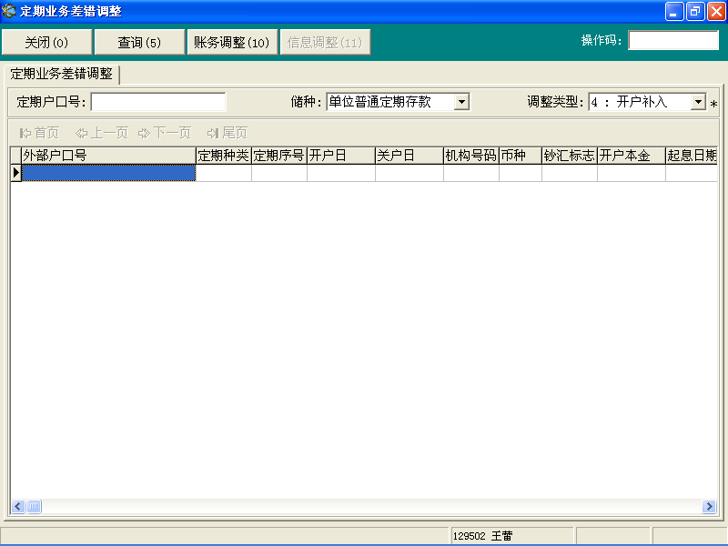

（三）操作要点

1、如果补入存单类的定期业务，可不输入户口号，直接选择储种，选择调整类型“开户补入”即可。如果是要补入一卡通的定期需输入一卡通卡号。

2、定期开户补入界面同正常开户界面类似，存单类定期业务不再在开户补入时输入凭证信息及设置支取方式，补入成功后通过“补打个人存单”、以及“补打对公存款证实书”功能设置支取方式及打印凭证，其他操作同正常开户。

3、开户补入的资金来源不能是现金。

（四）操作步骤

1、经办用户选择“导航系统”－“负债业务”－“差错处理”－“定期业务差错调整”或在“业务代码”栏输入“3511”，进入“定期业务差错调整”界面。

2、输入户口号（如补入的是个人定期存单或对公定期则不输入户口号），选择储种，选择“开户补入”，回车后点击“账务调整”。

3、按照界面的提示办理开户补入的操作（界面类似正常开户，但需输入起息日）。

4、补入要素输入完毕后点击“确定”，系统提示授权。

5、授权成功后，一卡通定期的开户补入打印存取款凭条，个人存单开户补入打印个人账户开户申请书以及存取款凭条，对公定期开户补入打印定期收款回单等。

###### 二、开户撤销

（一）功能介绍

该功能对错误的定期开户进行撤销。

（二）界面

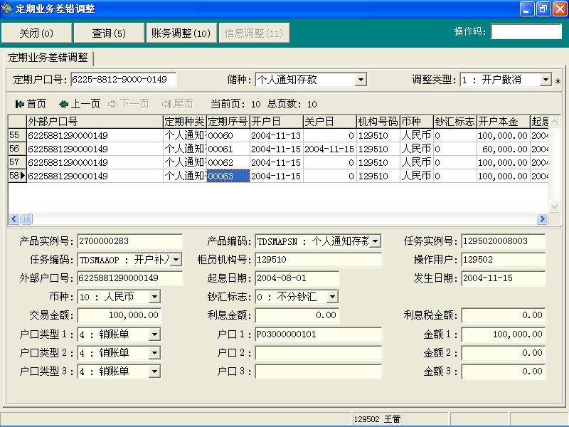

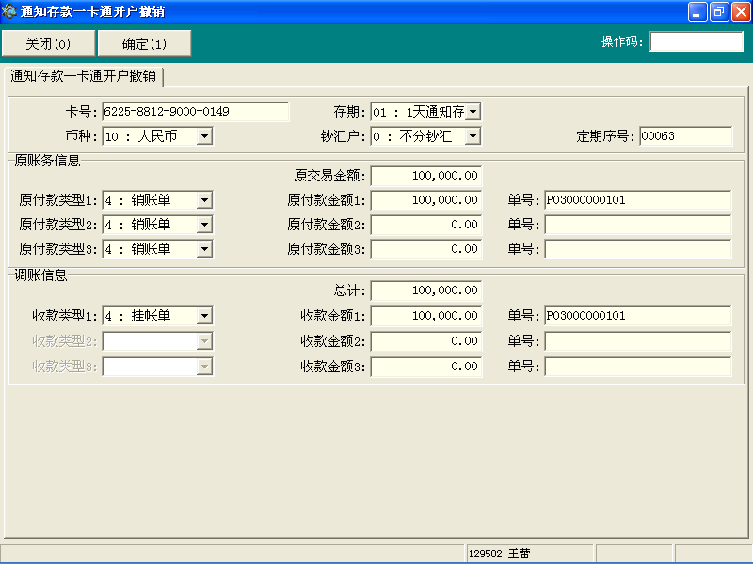

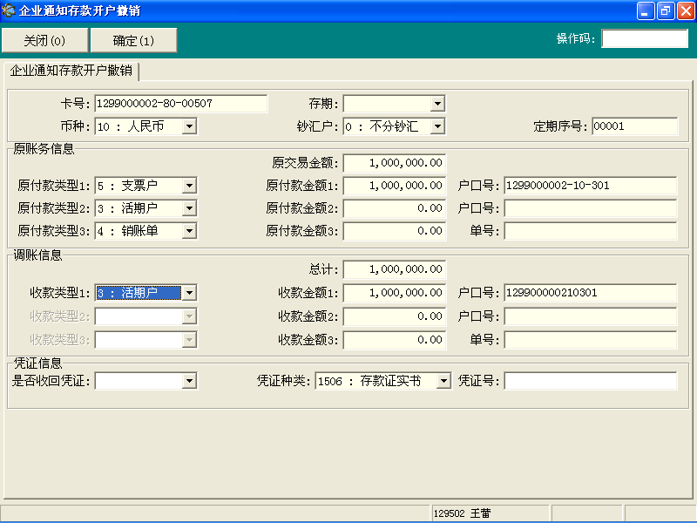

（三）操作要点

1、只能对新开户的定期进行开户撤销，即最后一笔业务是开户或开户补入。

2、存单类的定期开户撤销要求选择输入是否收回凭证。

（四）操作步骤

1、经办用户选择“导航系统”－“负债业务”－“差错处理”－“定期业务差错调整”或在“业务代码”栏输入“3511”，进入“定期业务差错调整”界面。

2、输入户口号，选择储种，选择“开户撤销”，回车，系统自动现实该户口号下该储种所有的定期，然后选择需要开户撤销的定期序号，点击“账务调整”。

3、在调账信息中选择输入收款类型。

4、如果是存单类的开户撤销，需选择输入是否收回凭证，如果选择收回凭证，需输入凭证号码。

5、要素输入完毕后点击“确定”，系统提示授权。

6、授权成功后，个人定期的开户撤销打印个人冲账凭证，对公定期开户撤销打印对公冲账回单。

###### 三、部提补入

（一）功能介绍

对漏做的定期部分支取进行补入。

（二）界面

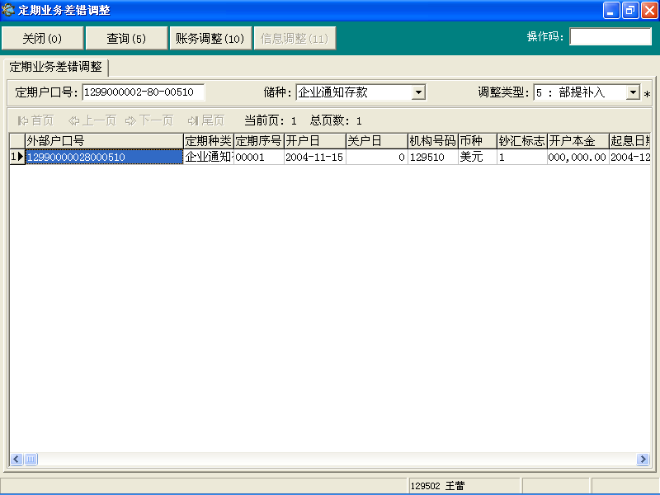

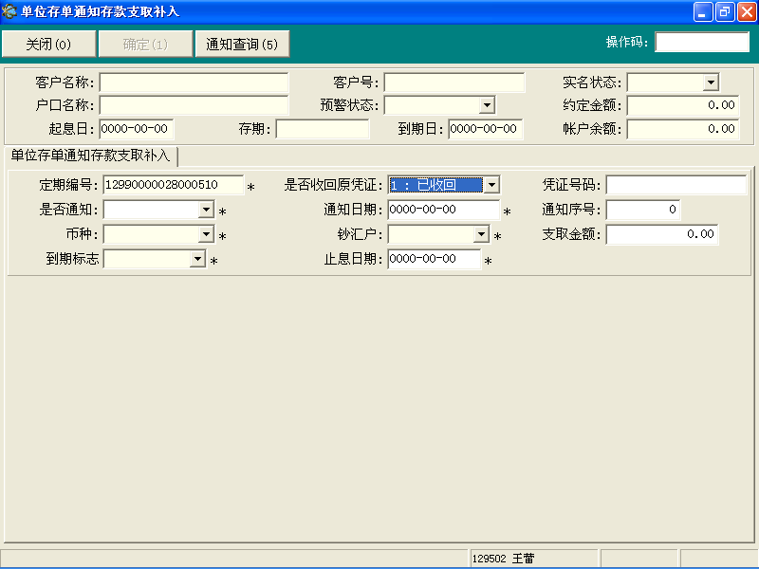

（三）操作要点

1、定期部提补入界面同正常部分支取界面类似，如果是存单类的业务不再在输入新凭证的号码，补入成功后通过“补签个人存单”或“补签对公证实书”功能打印新的凭证。

2、部分支取补入的资金去向无现金。

（四）操作步骤

1、经办用户选择“导航系统”－“负债业务”－“差错处理”－“定期业务差错调整”或在“业务代码”栏输入“3511”，进入“定期业务差错调整”界面。

2、输入户口号，选择储种，选择“部提补入”后回车，系统自动现实该户口号下该储种所有的定期，选择需要进行部提补入的定期序号，点击“账务调整”。

3、按照界面的提示办理部提补入的操作，具体操作类似正常补入业务。

4、如果是存单类的部提补入，需选择输入是否收回凭证，如果选择收回凭证，需输入凭证号码，并输入止息日。

5、补入要素输入完毕后点击“确定”，系统提示授权。

6、授权成功后，如果是存单类定期并且选择了收回凭证，系统自动打印支取记录，其他打印内容同正常部分支取业务。

###### 四、部支撤销

（一）功能介绍

该功能对错误的定期部分支取业务撤销，撤销后定期有关业务状态恢复到部分支取之间的状态。

（二）界面

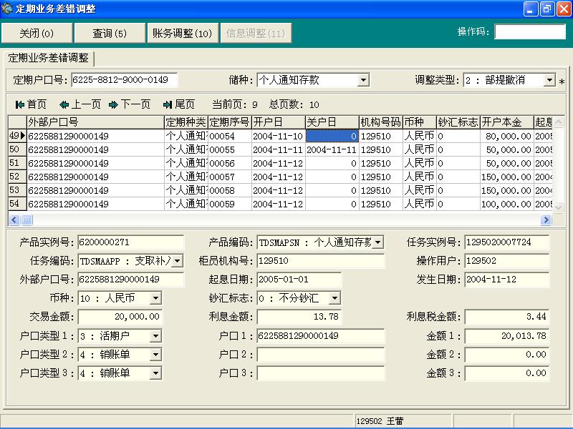

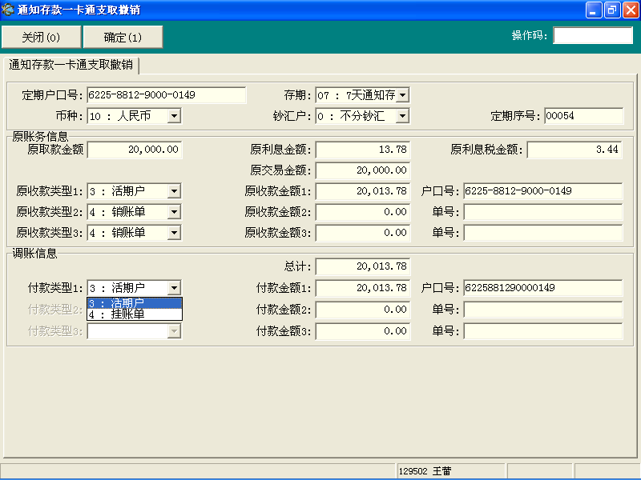

（三）操作要点

1、只能对最后一笔业务是部分支取或部提补入的定期进行部提撤销。

2、如果是存单类的业务，撤销成功后通过“补签个人存单”或“补签对公证实书”功能打印新的凭证。

（四）操作步骤

1、经办用户选择“导航系统”－“负债业务”－“差错处理”－“定期业务差错调整”或在“业务代码”栏输入“3511”，进入“定期业务差错调整”界面。

2、输入户口号，选择储种，选择调整种类为“部提撤销”后回车，系统自动现实该户口号下该储种所有的定期，单击需要进行部提撤销的定期序号，点击“账务调整”。

3、其他操作同开户撤销。

###### 五、续存补入

（一）功能介绍

通过该功能对漏做的定期进行续存补入

（二）界面

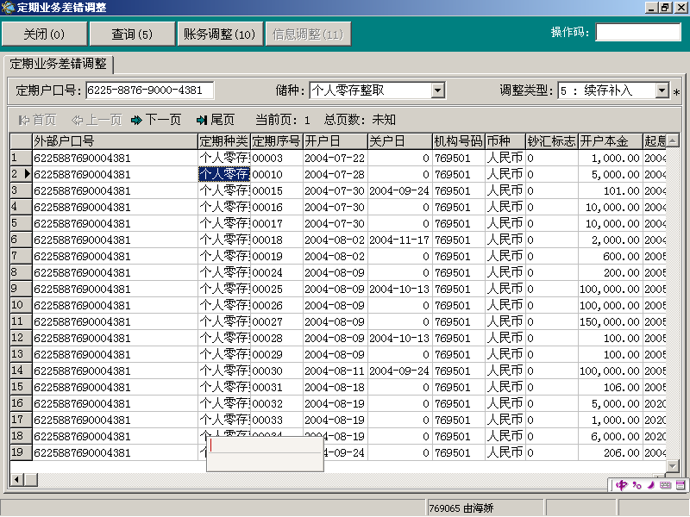

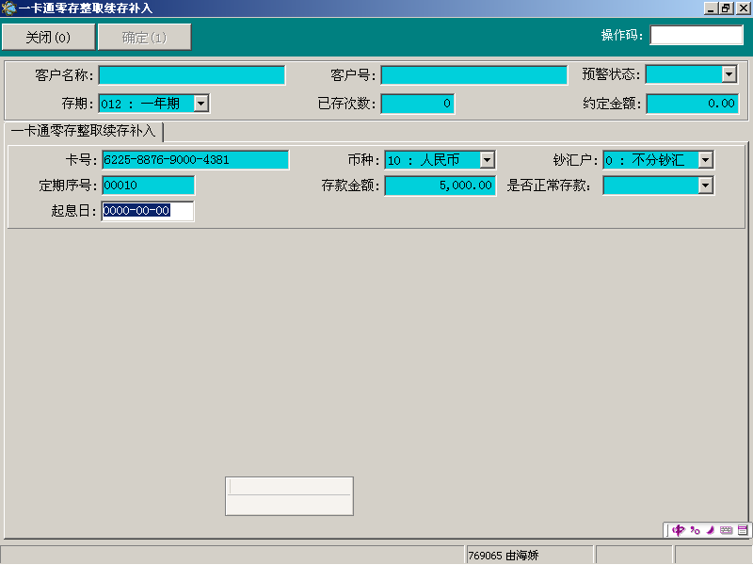

（三）操作要点

1、如果是要补入一卡通的定期需输入一卡通卡号。

2、定期续存补入的起息日不能大于当前交易日期。

3、续存补入的资金来源不能是现金。

（四）操作步骤

1、经办用户选择“导航系统”－“负债业务”－“差错处理”－“定期业务差错调整”或在“业务代码”栏输入“3511”，进入“定期业务差错调整”界面。

2、输入户口号，选择储种，选择“续存补入”，回车后点击“账务调整”。

3、按照界面的提示办理续存补入的操作。

4、补入要素输入完毕后点击“确定”，系统提示授权。

5、授权成功后，打印存取款凭条。

###### 六、续存撤销

（一）功能介绍

通过该功能对做错的定期续存业务进行续存撤销

（二）界面

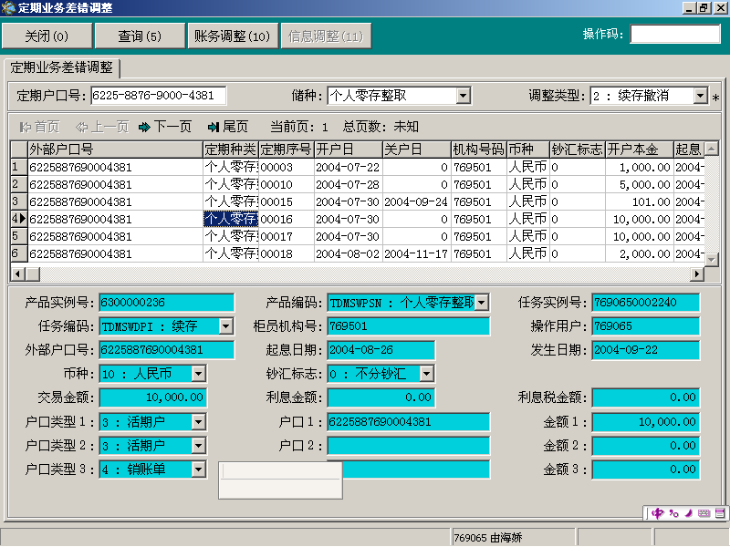

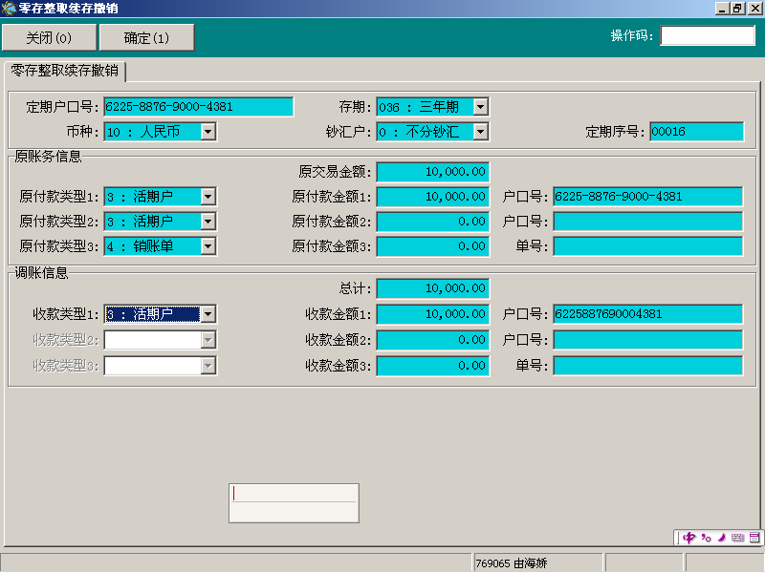

（三）操作要点

1、只能对最后一笔续存业务做续存撤销。

（四）操作步骤

1、经办用户选择“导航系统”－“负债业务”－“差错处理”－“定期业务差错调整”或在“业务代码”栏输入“3511”，进入“定期业务差错调整”界面。

2、输入户口号，选择储种，选择“续存撤销”，回车，系统自动实现该户口号下该储种所有的定期，然后选择需要续存撤销的定期序号，点击“账务调整”。

3、在调账信息中选择输入付款类型。

4、要素输入完毕后点击“确定”，系统提示授权。

5、授权成功后，打印个人业务冲账凭证

###### 七、续取补入

（一）功能介绍

该功能对漏做的定期续取业务进行补入操作。

（二）界面

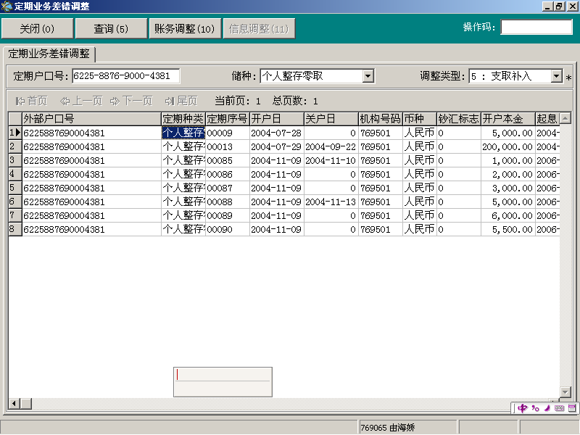

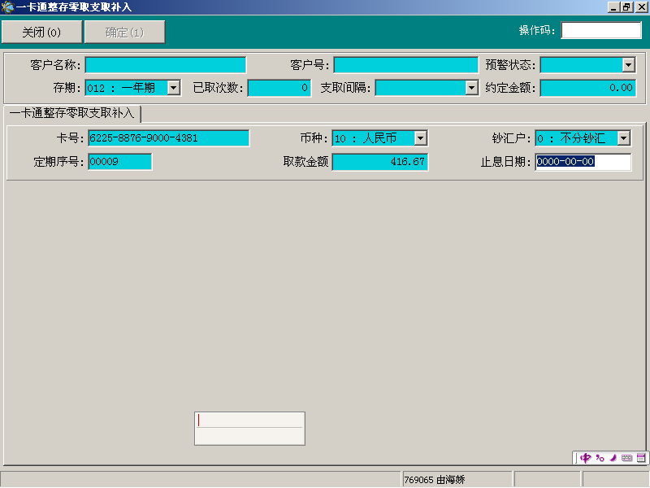

（三）操作要点

1、如果是要补入一卡通的定期需输入一卡通卡号。

2、定期续取补入的起息日不能大于当前交易日期。

3、续取补入的资金来源不能是现金。

（四）操作步骤

1、经办用户选择“导航系统”－“负债业务”－“差错处理”－“定期业务差错调整”或在“业务代码”栏输入“3511”，进入“定期业务差错调整”界面。

2、输入户口号，选择储种，选择“续取补入”，回车后点击“账务调整”。

3、按照界面的提示办理续取补入的操作。

4、补入要素输入完毕后点击“确定”，系统提示授权。

5、授权成功后，打印存取款凭条。

###### 八、续取撤销

（一）功能介绍

通过该功能对做错的定期续取业务进行续取撤销操作

（二）界面

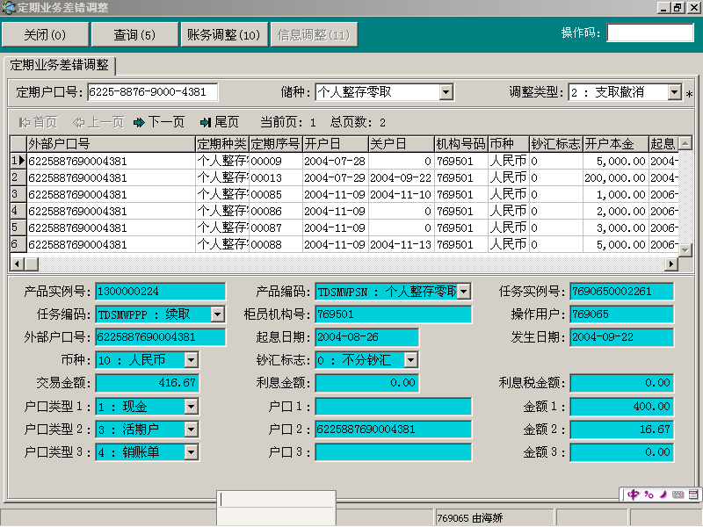

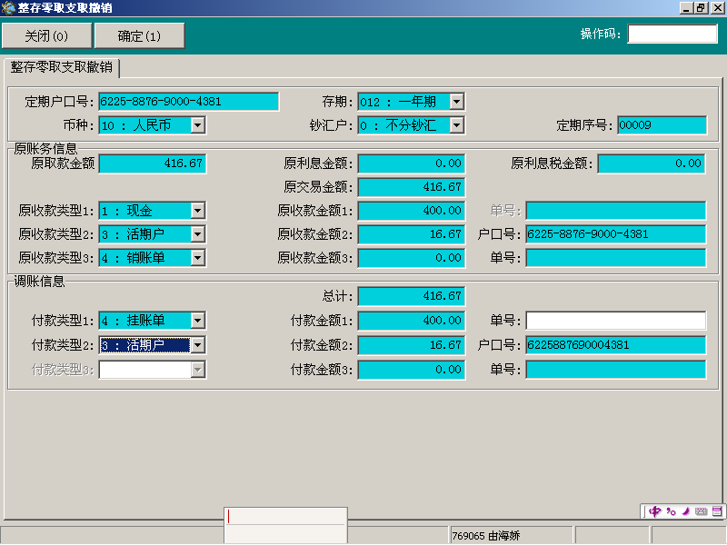

（三）操作要点

1、只能对最后一笔续取业务做续取撤销。

（四）操作步骤

1、经办用户选择“导航系统”－“负债业务”－“差错处理”－“定期业务差错调整”或在“业务代码”栏输入“3511”，进入“定期业务差错调整”界面。

2、输入户口号，选择储种，选择“续取撤销”，回车，系统自动实现该户口号下该储种所有的定期，然后选择需要续取撤销的定期序号，点击“账务调整”。

3、调账信息中选择付款类型。

4、要素输入完毕后点击“确定”，系统提示授权。

5、授权成功后，打印个人业务冲账凭证

###### 九、关户补入

（一）功能介绍

该功能对漏做的定期关户进行补入。

（二）界面

与正常定期的关户类似，如果是存单类定期，增加了选择是否收回凭证的选项。

（三）操作步骤

1、经办用户选择“导航系统”－“负债业务”－“差错处理”－“定期业务差错调整”或在“业务代码”栏输入“3511”，进入“定期业务差错调整”界面。

2、输入户口号，选择储种，选择“关户补入”后回车，系统自动现实该户口号下该储种所有的定期，选择需要进行关户补入的定期序号，点击“账务调整”。

3、其他操作同部提补入。

4、授权成功后，如果是存单类定期并且选择了收回凭证，系统自动打印支取记录，其他打印内容同正常部分支取业务。

###### 十、关户撤销

（一）功能介绍

该功能对错误的定期关户业务进行撤销。

（二）界面

同部提撤销。

（三）操作要点

1、只能对已关户的定期进行关户撤销（即最后一笔交易为关户或关户补入的定期）。

2、如果是存单类的业务，撤销成功后通过“补签个人存单”或“补签对公证实书”功能打印新的凭证。

（四）操作步骤

1、经办用户选择“导航系统”－“负债业务”－“差错处理”－“定期业务差错调整”或在“业务代码”栏输入“3511”，进入“定期业务差错调整”界面。

2、输入户口号，选择储种，选择“关户撤销”后回车，系统自动现实该户口号下该储种所有的定期，选择需要进行关户撤销的定期序号，点击“账务调整”。

1. 其他操作同部提撤销。

###### 十一、信息调整

（一）功能介绍

该功能对错误的定期业务信息进行调整，目前允许调整的只有通过“单位普通定期（3211）”功能存入的协议类定期利率。

（二）界面

1、输入户口号并选择储种后，调整类型选择“0：信息修改”

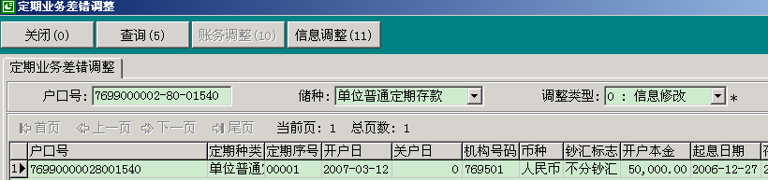

2、点击“信息调整（11）”

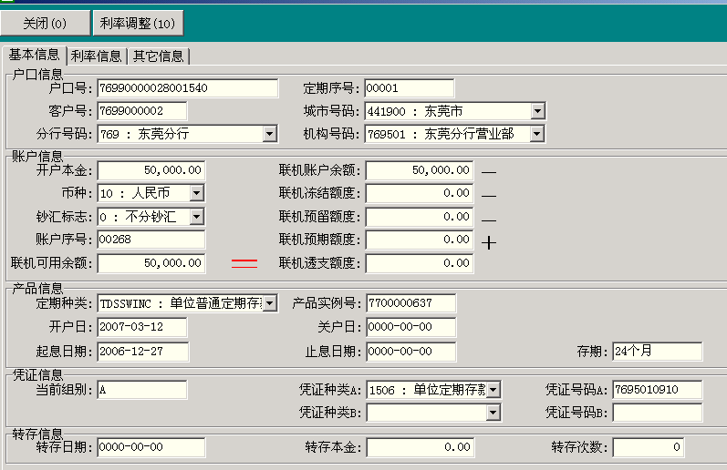

3、点击“利率调整（10）”

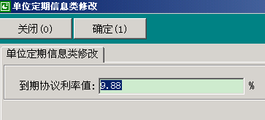

手工输入需要调整的利率值

（三）操作要点

1、只能对通过“单位普通定期（3211）”功能存入的协议类定期存款利率值进行修改。

2、修改后，由于利率要素变动，必须使用定期凭证更换功能（1493）收回原有的单位定期存款证实书，并打印新的单位定期存款证实书。

（四）操作步骤

1、经办用户选择“导航系统”－“负债业务”－“差错处理”－“定期业务差错调整”或在“业务代码”栏输入“3511”，进入“定期业务差错调整”界面。

2、输入户口号，选择储种，选择“0：信息调整”后回车，系统自动展示该户口号下该储种所有的定期，选择需要进行信息调整的定期序号，点击“信息调整”。

3、核对系统展示的定期信息明细后，点击“利率调整”，手工输入利率值。

4、经过授权后，系统调整成功，打印“特殊业务申请书”。

##### 四、补打个人存单（业务代码3512）

###### （一）功能介绍

该功能对开户补入的个人定期存单进行凭证的打印以及支取方式的设置

###### （二）界面

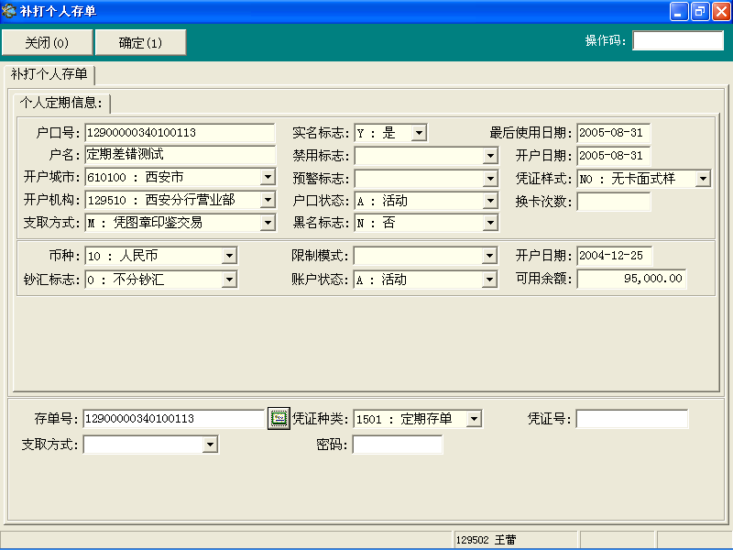

###### （三）操作要点

1、该功能专用于开户补入后的个人存单。

2、该功能只能在办理开户补入的网点办理。

###### （四）操作步骤

1、经办用户选择“导航系统”－“负债业务”－“差错处理”－“补打个人存单”或在“业务代码”栏输入“3512”，进入“补打个人存单”界面。

2、输入个人定期户口号，系统自动现实该户口的有关信息。

3、点击，输入户口证件信息。

4、输入柜员箱中的定期存单号码。

5、选择输入支取方式，如果选择的密码需客户设置取款密码。

6、单击“确定”，系统提示授权。

7、授权成功后，系统打印个人特殊业务凭证及个人定期存单。

##### 五、补签个人存单（业务代码3513）

###### （一）功能介绍

该功能用于除开户补入的其他定期差错调整后，对存单类的个人定期存款进行凭证的补签。

###### （二）界面

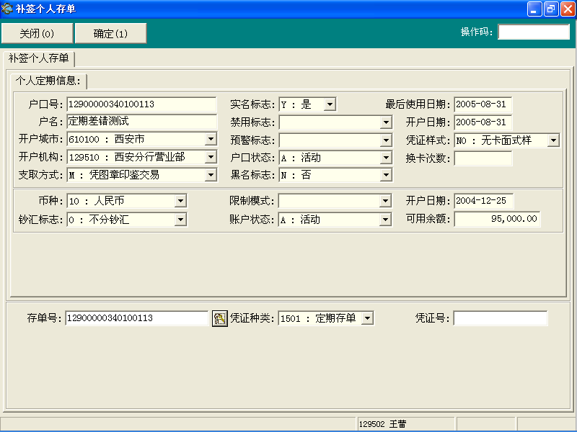

###### （三）操作要点

1、存单类个人定期差错调整后（除开户补入），需通过该功能对存单进行补签。

2、该功能只能在定期差错处理行办理。

###### （四）操作步骤

1、经办用户选择“导航系统”－“负债业务”－“差错处理”－“补签个人存单”或在“业务代码”栏输入“3513”，进入“补签个人存单”界面。

2、输入个人定期户口号，系统自动现实该户口的有关信息。

3、点击，输入支取方式，并进行身份验证。

4、输入柜员箱中的定期存单号码。

5、单击“确定”，系统提示授权。

6、授权成功后，系统打印个人特殊业务凭证及个人定期存单。

##### 六、补打开户证实书（业务代码3514）

###### （一）功能介绍

该功能对开户补入的对公定期进行证实书凭证的打印以及支取方式的设置

###### （二）界面

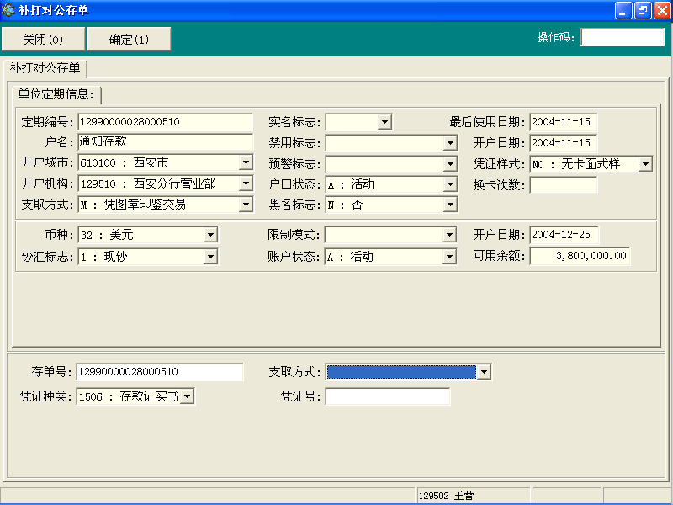

###### （三）操作要点

1、该功能专用于开户补入后的对公定期。

2、该功能只能在办理开户补入的网点办理。

###### （四）操作步骤

1、经办用户选择“导航系统”－“负债业务”－“差错处理”－“补打对公证实书”或在“业务代码”栏输入“3514”，进入“补打对公证实书”界面。

2、输入对公定期户口号，系统自动现实该户口的有关信息。

3、选择输入支取方式。

4、输入柜员箱中的定期存款证实书号码。

5、单击“确定”，系统提示授权。

6、授权成功后，系统打印特殊业务申请书及对公存款证实书。

##### 七、补签开户证实书（业务代码3515）

###### （一）功能介绍

该功能用于除开户补入的其他定期差错调整后，对对公定期存款进行凭证的补签。

###### （二）界面

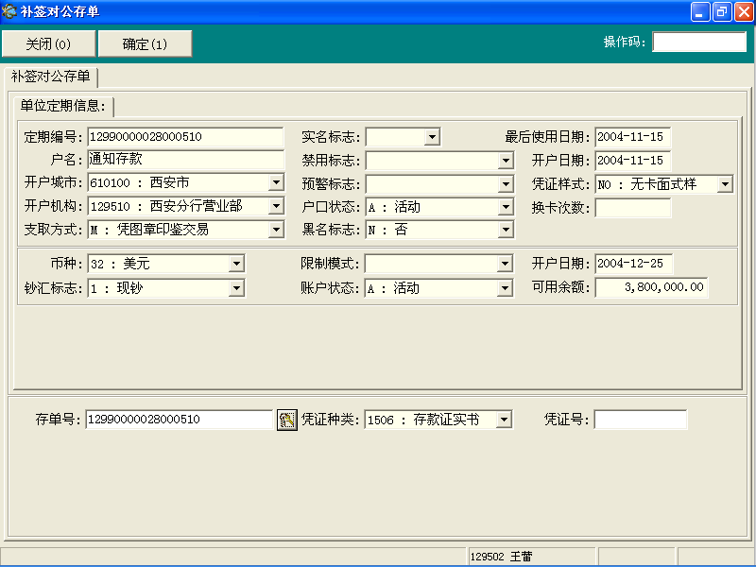

###### （三）操作要点

1、对公定期差错调整后（除开户补入），需通过该功能对存单进行补签。

2、该功能只能在定期差错处理行办理。

###### （四）操作步骤

1、经办用户选择“导航系统”－“负债业务”－“差错处理”－“补签开户证实书”或在“业务代码”栏输入“3515”，进入“补签开户证实书”界面。

2、输入单位定期户口号，系统自动现实该户口的有关信息。

3、点击，输入支取方式。

4、输入柜员箱中的定期存款证实书号码。

5、单击“确定”，系统提示授权。

6、授权成功后，系统打印特殊业务申请书及对公存款证实书。

##### 八、定期业务批量结息补入（业务代码3516）

###### （一）功能介绍

对系统自动批量结息失败的定期户口或通过定期差错处理后的定期户口进行手工批量结息补入操作。

###### （二）操作要点

1. 必须对确定的定期户口号进行批量结息补入操作；
2. 本操作属于定期差错调整业务，必须主管授权；
3. 系统会根据最近结息日期按照约定结息周期一直批量结息补入到操作柜员的核算日期。
4. 系统根据定期户口的当前余额进行批量结息补入；
5. 批量结息补入业务产生的账务交易不能撤销。

###### （三）操作步骤

1. 选择“导航系统”－“负债业务”－“差错处理”－“批量结息补入”或在“业务代码”栏输入“3516”，进入“批量结息补入”界面。
2. 输入单位定期户口号后回车或选择“查询”操作，系统显示该户口下的定期信息。
3. 选中指定的定期序号后选择“交易信息”操作，系统显示选定定期的最近结息信息等相关信息。
4. 选择“确定”操作，系统提示授权。
5. 授权成功后，系统自动进行批量结息补入，执行完毕后，提示成功信息，打印特殊业务申请书。

##### 九、单位结算户存取现业务差错调整基本规定

* 1. 对单位结算户存取现业务涉及的资金交易差错进行差错调整，具体包括：存现冲账、取现冲账、存现补账和取现补账。冲账和补账分别进行处理。
  2. 冲账业务只能全额冲正，包括收费。冲账交易使用同方向红字冲正。
  3. 冲账业务只能在原交易网点办理；补账业务参照正常业务进行处理。
  4. 差错调整业务均需授权。
  5. 差错调整业务均属于020资金冲正业务。
  6. 取现补账时，系统不验证单位结算户口支取方式。（如客户有支票提供，人工核验）
  7. 需进行单位结算户口的户口交易检查（如户口状态、可用余额等）
  8. 伴随业务发生的收费业务，一同进行冲补处理。
  9. 取现冲账时不对原凭证进行处理；补账时，如果输入了业务流水号且原交易中存在凭证信息，不允许输入新的凭证信息，原凭证信息需连同补账交易一并提交账务系统，否则，允许输入新的凭证信息，输入了新的凭证信息时，系统需参照正常业务进行凭证处理。
  10. 冲账业务必须输入原业务流水号，然后对该业务分别情况进行冲账处理；补账业务可输入原业务流水号（冲账业务流水号），输入了业务流水号时，表示是冲账后的补账。
  11. 涉及使用挂账单时，只能使用操作柜员本机构的挂账单。
  12. 补账业务需输入起息日，账务为补账交易。输入的起息日期不能晚于柜员日期，不能早于户口的开户日期。

##### 十、存现冲账（操作码3523）

###### （一）功能介绍

根据输入的流水号对单位结算户存现业务进行冲账操作。

###### （二）操作要点

1、原存款方式为“现金单收款”时，冲账资金去向只能为“原现金单”。

2、原存款方式为“现金收款”时，冲账资金去向可为：现金付款或生成现金单。选择“现金付款”时，冲账柜员是原业务办理柜员，并且被冲账业务是当日业务。

###### （三）操作步骤

1、经办用户选择“导航系统”－“负债业务”－“差错处理”－“单位结算户存现冲账”或在“业务代码”栏输入“3523”，进入“单位结算户存现冲账”界面；

2、输入流水号、冲账说明和冲账方式；

3、如冲账方式选择为“现金付款”，点击“现金付款”按钮进行现金付款操作；

4、点击“确定”，系统提示授权。

5、授权后，交易成功，打印单据。

##### 十一、取现冲账（操作码3524）

###### （一）功能介绍

根据输入的流水号对单位结算户取现业务进行冲账操作。

###### （二）操作要点

1、原取款方式为“生成现金单”时，冲账方式可为“现金单”或“挂账单”。选择“现金单”时。单号只能为原现金单号；选择“挂账单”时，挂账单必须是应付类型挂账单。

2、原取款方式为“现金付款”时，冲账方式可为“现金”或“挂账单”。选择“现金”时，冲账柜员为原业务办理柜员；选择“挂账单”时，挂账单应为应付类型挂账单（本挂账单可能是客户退回资金或柜员长款时产生的贷方挂账单）。

###### （三）操作步骤

1、经办用户选择“导航系统”－“负债业务”－“差错处理”－“单位结算户取现冲账”或在“业务代码”栏输入“3524”，进入“单位结算户取现冲账”界面；

2、输入流水号、冲账说明，并选择冲账方式；

3、如冲账方式选择为“现金“，点击”现金收款“按钮进行现金收款操作；选择挂账单时，输入单号；

4、点击“确定”，系统提示授权。

5、授权后，交易成功，打印单据。

##### 十二、存现补账（操作码：3521）

###### （一）功能介绍

对单位结算户进行补存现操作。

###### （二）操作要点

1、除存现方式不同、可输入起息日期和原业务流水号（非必输），其他操作与正常的单位结算户存现操作基本相同。存在收费时，资金来源同主交易资金来源。

2、存款方式可选择“现金单”或“挂账单”。

3、输入的业务流水号必须是冲账业务流水号。

###### （三）操作步骤

1、经办用户选择“导航系统”－“负债业务”－“差错处理”－“单位结算户存现补账”或在“业务代码”栏输入“3521”，进入“单位结算户存现补账”界面。

2、输入流水号、户口号等要素，然后点击“确定”。

3、主管授权。

4、授权后，交易成功，打印单据。

##### 十三、取现补账（操作码：3522）

###### （一）功能介绍

对单位结算户进行补取现操作。

###### （二）操作要点

取现冲账只能生成现金单。

###### （三）操作步骤

1、经办用户选择“导航系统”－“负债业务”－“差错处理”－“单位结算户取现补账”或在“业务代码”栏输入“3522”，进入“单位结算户取现补账”界面。

2、输入流水号、户口号等要素，然后点击“确定”。

3、主管授权。

4、授权后，交易成功，打印单据。

##### 十四、整存整取补转存（业务代码3517）

###### （一）功能介绍

整存整取存款遇到冻结（或者预期、预留）等原因可能导致自动转存不成功，通过该功能实现对未转存成功的整存整取进行手工补转存。

###### （二）风险提示

###### （三）操作界面

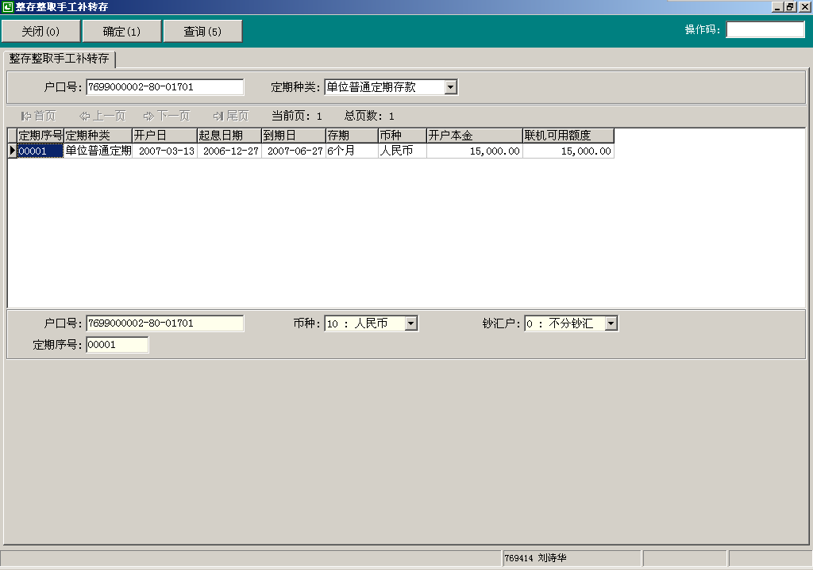

图14.1

###### （四）操作要点

1、该操作包括单位整存整取存款和个人整存整存存款的补转存。

2、当该笔整存整取存在多次自动转存失败时，需要手工操作多次（如有3次自动转存失败时，要操作3次该业务），一次操作只能完成一次自动转存操作。

###### （五）操作步骤

1、用户选择“系统导航”－“负债业务”－“差错处理”－“整存整取补转存”或在“业务代码”栏输入业务代码“3517”，进入整存整取补转存界面（图14.1）。

2、输入整存整取定期户口号后，选择定期种类回车或选择“查询”操作，系统显示该户口下的定期信息。

3、选中指定的定期序号后回车或选择“确定”操作，系统自动进行整存整取补转存操作，执行完毕后，提示成功信息，打印整存整取手工补做自动转存业务单据。如果是单位定期存款不仅打印业务单据，还打印相应的资金交易回单。

### 第六章　资产业务

#### 第一节 个人质押贷款

个人质押贷款业务是指客户与我行签订贷款合同后，以客户存放在我行或通过我行质押贷款系统可以控制的各类质押物作为保证条件，根据各类质押物相应的质押率，给予客户一定的、可以多次循环使用的质押额度（人民币质押额度与外币质押额度）。在质押额度范围内，客户可以通过电话银行、网上银行、自助查询终端或柜台等渠道向我行提出申请并获得贷款的贷款方式。

本节主要介绍了个人质押贷款协议的申请、修改、审批、取消、查询和质押户口的增加、调整、取消以及贷款的发放，归还、展期、债务转化、扣划、查询等操作方法。

本节中的一卡通如无特别指明均指包括“一卡通”普卡、“一卡通”金卡、“金葵花卡”在内的借记卡。

##### 一、贷款协议申请（业务代码4001）

###### （一）功能介绍

客户在使用质押贷款功能前需要在“贷款协议申请”中进行功能开通和基本设置。

###### （二）风险提示

开立个人质押贷款协议后，放款一卡通即为贷款放款账户和贷款偿还的扣款账户，且具有唯一性（系统暂时不提供更改扣款账号功能）。

###### （三）操作要点

1. 贷款申请人必须是中国居民，非中国居民系统自动报错。
2. 申请贷款协议的经办网点为协议申请行。
3. 申请贷款协议的放款户口开户行为协议管理行。
4. 考虑日后贷款管理、旧系统贷款债务转化等原因，要求申请贷款协议的放款户口必须为本网点户口，不得由他人代办。（非本网点户口申请贷款协议，系统会有提示信息）。
5. 一卡通户口处于冻结状态时，不能办理协议申请。
6. 贷款总额上限与单笔贷款上限必须大于等于最小贷款金额1000元。
7. 结息方式分为按季结息和到期结息二种。
8. 贷款利率浮动百分比由用户根据各分行具体业务规定设定。
9. 客户在申请贷款协议的同时必须增加至少一个质押户口，日后可以增加或删除质押户口，但必须保证协议中有一个质押户口方可成功申请协议。
10. 质押户口必须为客户本人同一客户号下的户口，可用于质押的户口有一卡通、本外币整存整取存单和凭证式国债收款凭证（均为新系统户口，可以是异地户口，非协议申请行开户的存单和国债收款凭证必须预留取款密码）。
11. 若存单或凭证式国债收款凭证作为质押户口质押时，系统核对上述资料无误后，用户填写“质押存单（一卡通）代保管收据”并在“质押存单（一卡通）代保管收据”上加盖储蓄业务章和经办员章。用户按会计业务规范——出纳业务规范中的要求办理质物入库手续。
12. 贷款协议申请成功后需经过审批才能生效，贷款审批分为“自动审批”与“人工审批”二种，当贷款总额上限小于等于“自动审批的贷款总限上限”且贷款利率不向下浮动时，贷款协议申请后系统自动审批通过，立即生效。当贷款总额上限大于“自动审批的贷款总限上限”或贷款利率向下浮动时，贷款协议申请后需经人工审批通过后才生效（“自动审批的贷款总限上限”可由各分行设定）。
13. 新系统按照客户号管理模式，同一客户号仅能申请一个贷款协议。

###### （四）操作步骤

* 1. 用户审核客户填写的一式两联“招商银行个人质押贷款功能申请表”（以下简称“功能申请表”）、一式两联“招商银行个人质押贷款合同”（以下简称“贷款合同”）、一式一联“招商银行个人资信评估表”（资信评估表），及放款一卡通和客户本人身份证原件。
  2. 用户选择系统导航－资产业务－个人质押贷款－贷款协议申请，或在“业务代码”处输入业务代码4001进入。
  3. 用户在“放款一卡通号”栏刷卡并手工输入银行卡号确认。
  4. 按回车键或点击，进入支取方式录入界面，用户核对客户身份证件后选择客户身份证件国别和证件类别，输入证件号码和证件签发日期，请客户输入一卡通的取款密码。
  5. 用户在“贷款总额上限（人民币）”栏输入客户申请金额。
  6. 用户在“单笔贷款上限（人民币）”栏输入客户申请金额。
  7. 用户在“结息方式”栏选择客户选择的结息方式。
  8. 用户根据各分行的具体业务规定在“利率浮动方向”栏选择利率浮动方向，并在“利率浮动的百分比”栏输入浮动百分比（利率浮动范围为向上70％、向下10％）。
  9. 点击左上角“增加质押户口”键，进入增加质押户口界面，若不增加质押户口，贷款协议无法申请。
  10. 用户在“质押户口号”栏输入质押户口号，一卡通必须刷卡，存单和凭证式国债收款凭证则手工输入。
  11. 按回车键或点击，进入支取方式录入界面，请客户输入质押户口的取款密码。
  12. 用户根据质押户口类型与客户选择的户口质押内容选择质押标志是与否。
  13. 点击“增加质押户口”键确认质押。
  14. 若客户同时增加多个质押户口，重复步骤10-13。
  15. 输入完毕后质押户口会显示在质押户口列表中，用户若操作失误欲修改可选中该点记录，点击“删除质押户口”删除记录后，重新输入。
  16. 全部资料核实无误后，选择“确定1”按钮结束操作。
  17. 打印：根据系统提示打印“招商银行个人质押贷款功能申请表”。
  18. 用户在功能申请表上加盖储蓄业务章将客户回单联交给客户；在贷款合同上加盖储蓄业务专用章将客户回单联交给客户。功能申请书银行留存联、贷款合同银行留存联和资信评估表在日终时作为一笔040非资金业务（单据不装订）纳入日结。

##### 二、贷款协议修改（业务代码4002）

###### （一）功能介绍

对质押贷款协议内容进行修改，修改内容包括调整质押贷款总额上限、调整结息方式、调整贷款利率浮动百分比、调整单笔贷款上限。

###### （二）操作要点

1. 贷款协议修改根据发起方式分为客户发起和银行发起。客户发起需刷卡和验证取款密码及身份证件，银行发起无需刷卡及验证取款密码，但需要授权。
2. 贷款协议修改可在全行范围内办理，不得由他人代办。
3. 一卡通户口处于冻结状态时，不能办理协议修改。
4. 贷款总额上限和单笔贷款上限调低、调高贷款利率和调整结息方式时系统自动审批，协议修改立即生效。贷款总额上限和单笔贷款上限调高且大于“自动审批的贷款总限上限”及调低贷款利率时则需人工审批通过后，协议修改才能生效。
5. 结息方式调整后客户的质押贷款额度可能会因质押率的变化而变化。
6. 每次修改贷款协议仅能修改一项协议内容。

###### （三）操作步骤

客户发起

1. 用户审核客户填写的一式两联“功能申请表”，及放款一卡通和客户本人身份证原件。
2. 用户选择系统导航－资产业务－个人质押贷款－贷款协议修改，或在“业务代码”处输入业务代码4002进入。
3. 用户在“放款一卡通号”栏刷卡并手工输入银行卡号确认。
4. 按回车键或点击，进入支取方式录入界面，用户核对客户身份证件后选择客户身份证件国别和证件类别，输入证件号码和证件签发日期，请客户输入一卡通的取款密码。
5. 用户根据客户申请修改的内容在“修改协议内容”栏选择。
6. 在相应的要素栏中根据客户申请的内容修改。
7. 全部资料核实无误后，选择“确定1”按钮结束操作。
8. 打印：根据系统提示打印“招商银行个人质押贷款功能申请表”。
9. 用户在功能申请表上加盖储蓄业务章将客户回单联交给客户。功能申请书银行留存联在日终时作为一笔040非资金业务（单据不装订）纳入日结。

银行发起

1. 用户选择系统导航－资产业务－个人质押贷款－贷款协议修改，或在“业务代码”处输入业务代码4002进入。
2. 用户在“放款一卡通号”栏手工输入银行卡号。
3. 用户根据需要修改的内容在“修改协议内容”栏选择。
4. 在相应的要素栏中修改。
5. 全部资料核实无误后，选择“确定1”按钮确认。
6. 系统提示要求授权，授权后结束操作。
7. 打印：根据系统提示打印“招商银行个人质押贷款功能申请表”。
8. 用户在功能申请表上加盖储蓄业务章，在日终时作为一笔040非资金业务（单据不装订）纳入日结。

注：银行发起需在“功能申请书”上注明修改原因，并由业务主管签章确认。

##### 三、贷款协议审批（业务代码4003）

###### （一）功能介绍

对需要人工审批的贷款协议申请和贷款协议修改进行审批，决定通过或驳回，并可对部分协议内容进行修改。

###### （二）风险提示

审批人可以对客户申请的贷款协议部分内容进行修改。

###### （三）操作要点

1. 审批人对客户申请/修改的贷款协议进行审批时，可以根据审批界面中显示的人民币质押额度和外币质押额度作为审批依据。（人民币质押额度是质押户口内人民币存款与凭证式国债余额根据相应质押率计算出来的合计额度。外币质押额度是质押户口内外币存款余额根据各币种相应质押率计算后再折算为美元的合计额度。）
2. 审批人可对贷款总额上限和单笔贷款上限进行向下调整。可对贷款利率向上调整。
3. 协议审批通过时，系统要求换人授权。

###### （四）操作步骤

* 1. 用户（分行个人银行部用户）选择系统导航－资产业务－个人质押贷款－贷款协议审批，或在“业务代码”处输入业务代码4003进入。
  2. 用户在“管理机构”栏处选择需要审批贷款协议的分行或具体某支行。
  3. 用户在“审批状态”栏处选择“等待审批”。
  4. 用户点击“查询5”按钮，系统显示待审批贷款协议列表。
  5. 用户选中某条待审批记录后，点击“审批10”或双击该条待审批记录进入审批界面。
  6. 用户根椐相关贷款额度规定确认客户申请内容，择择“通过”或“驳回”。也可对客户申请内容进行修改后通过。
  7. 协议审批通过时，系统要求换人授权。

##### 四、贷款协议取消（业务代码4004）

###### （一）功能介绍

客户在清偿所有贷款后取消质押贷款功能通过本功能模块实现。

###### （二）操作要点

1. 贷款协议取消必须在贷款协议申请行办理。
2. 一卡通户口处于冻结状态时以及贷款未清偿前，不能办理协议取消。
3. 取消贷款协议前放款户口与质押户口不得关户。
4. 若质押户口为存单或凭证式国债收款凭证，用户核对“质押存单（一卡通）代保管收据”，按会计业务规范——出纳业务规范中的要求办理质物出库手续。收回的“质押存单（一卡通）代保管收据”与网点保管的“代保管收据存根联”同“质押贷款功能申请书”一并交事后监督。

###### （三）操作步骤

1. 用户审核客户填写的一式两联“功能申请表”，及放款一卡通和客户本人身份证原件（需复印留存）。
2. 用户选择系统导航－资产业务－个人质押贷款－贷款协议取消，或在“业务代码”处输入业务代码4004进入。
3. 用户在“放款一卡通号”栏刷卡并手工输入银行卡号确认。
4. 按回车键或点击，进入支取方式录入界面，用户核对客户身份证件后选择客户身份证件国别和证件类别，输入证件号码和证件签发日期，请客户输入一卡通的取款密码。
5. 全部资料核实无误后，选择“确定1”按钮结束操作。
6. 打印：根据系统提示打印“招商银行个人质押贷款功能申请表”。
7. 用户在功能申请表上加盖储蓄业务章将客户回单联交给客户。功能申请书银行留存联在日终时作为一笔040非资金业务（单据不装订）纳入日结。

##### 五、贷款协议查询（业务代码4008）

###### （一）功能介绍

本模块实现了贷款协议明细查询功能，并可根据协议查询协议维护记录、质押户口和贷款账户。

###### （二）操作要点

1. 用户按管理机构查询时只能查询本机构贷款协议，分行相关人员可以查询本分行内所有机构贷款协议。
2. 按放款一卡通查询时则可在全行范围内查询。

###### （三）操作步骤

查询贷款协议

1. 用户选择系统导航－资产业务－个人质押贷款－贷款协议查询，或在“业务代码”处输入业务代码4008进入。
2. 查询贷款协议有二种方式：按管理机构查询和按放款一卡通查询。用户可根根据已有的客户资料选择查询方式。
   1. 按管理机构查询：在“管理机构”栏处选择需查询机构，在“协议状态”栏处选择协议状态。
   2. 按放款一卡通查询：在“放款一卡通号”栏处输入需查询贷款协议的放款一卡通号。
3. 点击“查询5”按钮确认，系统根据查询要素显示贷款协议列表。
4. 用户选中某条贷款协议记录后，点击“明细6”按钮或双击该条贷款协议记录系统显示贷款协议明细。

查询贷款协议维护记录

1. 同查询贷款协议步骤1-3。
2. 用户选中某条贷款协议记录后，点击“维护日志9”按钮进入协议维护查询界面。
3. 用户在“起始日期”栏与“结束日期”栏处输入查询起止日期。
4. 点击“查询5”按钮确认，系统根据查询起止日期显示协议维护列表。
5. 用户选中某条贷款协议记录后，点击“明细6”按钮或双击该条贷款协议记录系统显示贷款协议明细。
6. 点击“维护字段10”按钮查看该次维护字段前值与后值。

查询质押户口

1. 同查询贷款协议步骤1-3。
2. 用户选中某条贷款协议记录后，点击“质押户口11”按钮进入质押户口查询界面并显示该贷款协议质押户口列表。
3. 用户选中某质押户口记录后，点击“明细6”按钮或双击该质押户口记录系统显示质押户口明细。

查询贷款账户

1. 查询贷款协议步骤1-3。
2. 用户选中某条贷款协议记录后，点击“贷款账户11”按钮进入贷款账户查询界面并显示该贷款协议贷款账户列表（黙认显示账户状态为活动的贷款账户）。
3. 用户选中某贷款账户记录后，点击“明细6”按钮或双击该贷款账户记录后系统显示贷款账户明细。
4. 用户选中某贷款账户记录后，点击“交易10”按钮进入贷款账户交易列表查询界面。
5. 用户在“起始交易日期”栏与“结束交易日期”栏处输入查询起止日期。
6. 点击“查询5”按钮确认，系统根据查询起止日期显示贷款账户交易列表。
7. 用户选中某账户交易记录后，点击“明细6”按钮或双击该账户交易记录后系统显示账户交易明细。

##### 六、质押户口增加（业务代码4011）

###### （一）功能介绍

客户申请贷款协议后根据贷款情况和自身需求增加质押户口提高质押额度可以在本模块实现。

###### （三）操作要点

1. 客户增加的质押户口必须是客户本人与放款户口同一客户号下的户口。
2. 增加的质押户口为一卡通时可在全行范围内办理，增加的质押户口为存单或凭证式国债收款凭证时则必须到原协议申请行办理（非协议申请行开户的存单和国债收款凭证必须预留取款密码）。
3. 存本取息类账户作为质押后，不得支取利息。
4. 凭证式国债账户质押后，非托管式国债不能转托管式国债。托管式国债可以转非托管式国债（质押额度够用时），转非托管后的国债不会自动纳入质押。
5. 增加的质押户口为存单或凭证式国债收款凭证，系统核对资料无误后，用户填写“质押存单（一卡通）代保管收据”并在“质押存单（一卡通）代保管收据”上加盖储蓄业务章和经办员章。用户按会计业务规范——出纳业务规范中的要求办理质物入库手续。

###### （三）操作步骤

1. 用户审核客户填写的一式两联“功能申请表”，及放款一卡通、需增加的质押户口和客户本人身份证原件。
2. 用户选择系统导航－资产业务－个人质押贷款－质押户口增加，或在“业务代码”处输入业务代码4011进入。
3. 用户在“放款一卡通号”栏刷卡并手工输入银行卡号确认。
4. 按回车键或点击，进入支取方式录入界面，用户核对客户身份证件后选择客户身份证件国别和证件类别，输入证件号码和证件签发日期，请客户输入一卡通的取款密码。
5. 用户在“质押户口号”栏输入质押户口号，一卡通必须刷卡，存单和凭证式国债收款凭证则手工输入。
6. 按回车键或点击，进入支取方式录入界面，请客户输入质押户口的取款密码。
7. 用户根据质押户口类型与客户选择的户口质押内容选择质押标志是与否。
8. 点击“增加质押户口”键确认质押。
9. 若客户同时增加多个质押户口，重复步骤9-11。
10. 输入完毕后质押户口会显示在质押户口列表中，用户若操作失误欲修改可选中该点记录，点击“删除质押户口”删除记录后，重新输入。
11. 全部资料核实无误后，选择“确定1”按钮结束操作。
12. 打印：根据系统提示打印“招商银行个人质押贷款功能申请表”。
13. 用户在功能申请表上加盖储蓄业务章将客户回单联交给客户。功能申请书银行留存联在日终时作为一笔040非资金业务（单据不装订）纳入日结。

##### 七、质押物种类调整（业务代码4012）

###### （一）功能介绍

客户申请贷款协议后根据贷款情况和自身需要调整质押户口内质押物种类从而改变质押额度可以在本模块实现。

###### （二）界面

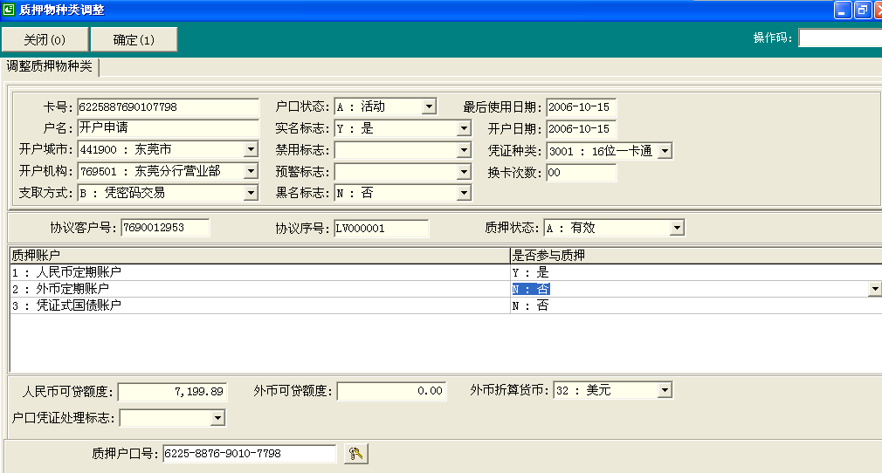

###### （三）操作要点

1. 调整质押物种类可在全行范围内办理。
2. 因存单和凭证式国债收款凭证质押物种类不具有多样性，故不能办理调整质押物种类，变更质押标志直接通过增加质押户口和取消质押户口处理。
3. 当将质押户口中某一类质押物的质押标志由“是”改为“否”时，系统会自动检查质押额度是否大于已贷金额，小于已贷金额时系统自动拒绝。

###### （四）操作步骤

1. 用户审核客户填写的一式两联“功能申请表”，及需调整的质押户口和客户本人身份证原件。
2. 用户选择系统导航－资产业务－个人质押贷款－调整质押物种类，或在“业务代码”处输入业务代码4012进入。
3. 用户在“质押户口号”栏输入质押户口号，一卡通必须刷卡。
4. 按回车键或点击，进入支取方式录入界面，用户核对客户身份证件后选择客户身份证件国别和证件类别，输入证件号码和证件签发日期，请客户输入质押户口的取款密码。
5. 用户根据客户选择的户口质押内容调整各项存款种类质押标志是与否（质押户口内不能所有存款种类质押标志均为否）。
6. 全部资料核实无误后，选择“确定1”按钮结束操作。
7. 打印：根据系统提示打印“招商银行个人质押贷款功能申请表”。
8. 用户在功能申请表上加盖储蓄业务章将客户回单联交给客户。功能申请书银行留存联在日终时作为一笔040非资金业务（单据不装订）纳入日结。

##### 八、质押户口取消（业务代码4013）

###### （一）功能介绍

客户申请贷款协议后根据贷款情况和自身需求取消质押户口减少质押额度可以在本模块实现。

###### （二）操作要点

1. 取消的质押户口为一卡通时可在全行范围内办理，取消的质押户口为存单或凭证式国债收款凭证时则必须到协议申请行办理。
2. 取消的质押户口为存单或凭证式国债收款凭证，用户核对“质押存单（一卡通）代保管收据”，按会计业务规范——出纳业务规范中的要求办理质物出库手续。收回的“质押存单（一卡通）代保管收据”与网点保管的“代保管收据存根联”同“质押贷款功能申请书”一并交事后监督。
3. 质押户口取消会影响到质押额度的变化从而影响客户可贷额度的变化。
4. 当质押户口取消时，系统会自动检查剩余的质押额度是否大于已贷金额，小于时会拒绝办理。
5. 一个协议至少要有一个质押户口，最后一个质押户口做取消时，系统会拒绝办理。
6. 取消的质押户口是进行过部分扣划后存单或非托管式国债收款凭证时，系统会提示更换凭证。

###### （三）操作步骤

1. 用户审核客户填写的一式两联“功能申请表”，及需取消的质押户口和客户本人身份证原件。
2. 用户选择系统导航－资产业务－个人质押贷款－质押户口取消，或在“业务代码”处输入业务代码4013进入。
3. 用户在“质押户口号”栏输入质押户口号，一卡通必须刷卡，存单和凭证式国债收款凭证则手工输入。
4. 按回车键或点击，进入支取方式录入界面，用户核对客户身份证件后选择客户身份证件国别和证件类别，输入证件号码和证件签发日期，请客户输入质押户口的取款密码。
5. 如取消的质押户口是进行过部分扣划后存单或非托管式国债收款凭证，系统自动显示“更换凭证后新的凭证号”栏，在该栏输入新凭证号。
6. 全部资料核实无误后，选择“确定1”按钮结束操作。
7. 打印：根据系统提示打印“招商银行个人质押贷款功能申请表”。
8. 如更换凭证的还需打印“招商银行储蓄特殊业务凭证”和新凭证。
9. 用户在功能申请表与特殊业务凭证上加盖储蓄业务章将客户回单联交给客户。功能申请书银行留存联在日终时作为一笔040非资金业务（单据不装订）纳入日结，特殊业务凭证银行留存联在日终时作为一笔030非资金业务（单据装订）纳入日结，原凭证作为附件。

##### 九、质押贷款申请（业务代码4021）

###### （一）功能介绍

客户申请质押贷款协议生效后通过本模块办理申请贷款。

###### （二）操作要点

1. 客户可在全行范围内申请贷款。
2. 质押额度类型分为“人民币质押额度”和“外币质押额度”。
3. 每笔贷款金额最低起贷金额为1000元。若质押户口中将国债账户纳入质押时，使用“人民币质押额度”申请贷款时，每笔贷款金额最低起贷金额为5000元。
4. 贷款金额不能大于系统画面上显示的最大可贷金额*。
5. 客户使用“外币质押额度”申请贷款时，贷款金额超过等值1万美元时系统提示授权，要求客户提供相关外汇收入证明。（自助渠道不予办理）
6. 单笔贷款期限在一年以内（含一年）。
7. 贷款利率根据贷款协议内设定贷款利率执行，按日计息，利率对月对日计算。

**\*注：最大可贷金额取值**

最大可贷金额是取客户所选质押额度种类的可用额度、总质押可用额度和单笔贷款上限的最小值。

###### （三）操作步骤

* 1. 用户审核客户填写的一式三联“招商银行个人贷款借款借据”，及放款一卡通。
  2. 用户选择系统导航－资产业务－个人质押贷款－质押贷款申请，或在“业务代码”处输入业务代码4021进入。
  3. 用户在“放款一卡通号”栏刷卡并手工输入银行卡号确认。
  4. 按回车键或点击，进入支取方式录入界面，请客户输入一卡通的取款密码。
  5. 用户根据客户申请在“质押额度类型”栏选择相关额度类型。
  6. 用户根据客户申请在“贷款金额”栏处输入贷款金额。
  7. 用户根据客户申请在“贷款到期日”栏处输入贷款到期日。
  8. 全部资料核实无误后，选择“确定1”按钮结束操作。
  9. 打印：根据系统提示打印“招商银行个人贷款借款借据”。
  10. 用户在借款借据上加盖储蓄业务章将借款人留存联交给客户。借款借据另二联在日终时作为一笔010正常资金业务纳入日结。

##### 十、客户主动还款（业务代码4022）

###### （一）功能介绍

客户申请贷款后要求部分还款、全额还款和使用质物还款可以通过本模块实现。

###### （二）风险提示

使用质物还款时，因系统不对质押额度进行检查，在质物还款前需先检查还款后额度是否悬空。

###### （三）界面

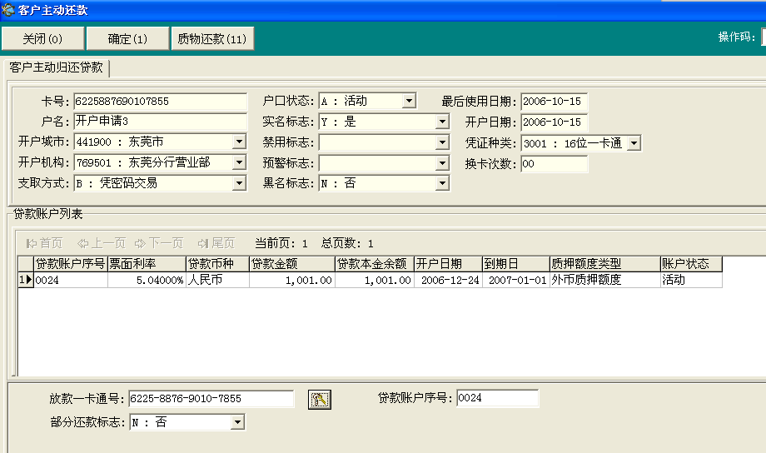

点击质押还款（11）进入以下界面

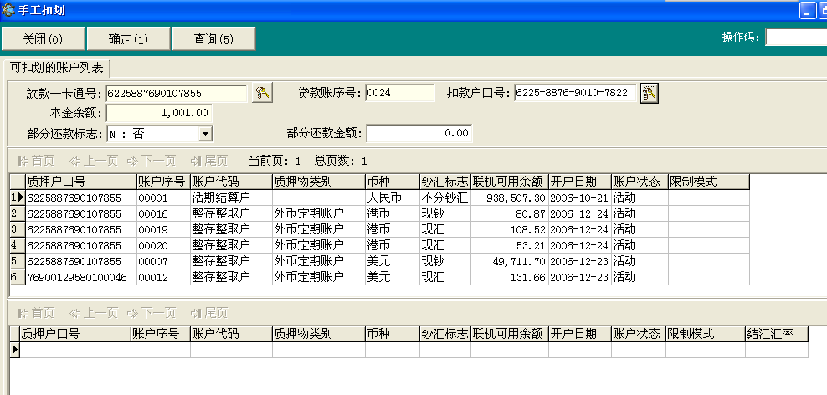

###### （四）操作要点

1. 客户可在全行范围内用非质物偿还贷款（非质物指放款户口活期资金）。
2. 客户发起的质物还款只能在协议申请行办理。
3. 还款时系统将从放款户口中扣划本息，所以在客户还款前保证放款户口人民币活期账户余额足够清偿本息。
4. 系统提供部分还款方式。采用全额还款时，利随本清；采用部分还款时，最低部分还款金额为1000元，系统会先收取自贷款日到还款日全部本金产生的所有利息。
5. 客户采用质物还款时也可以部分还款（不设最低还款金额），旧系统贷款不可以部分还款。
6. 质押户口冻结状态时不能进行质物还款。

7、补偿金收取原则：提前还款时间不足30天的，我行收取自提前还款日至贷款到期日的应付贷款利息作为补偿金；提前还款时间超过30天的，我行收取一个月的贷款利息作为作为补偿金。由各分行根据当地市场情况决定是否收取。

8、客户当天借款当天还贷则必须收取一天补偿金（系统控制，无法配置）。

9、如客户使用存单或非托管式国债质物还款后，全部扣划自动关户的，用户需向客户收回“质押存单（一卡通）代保管收据”，按会计业务规范——出纳业务规范中的要求办理质物出库手续。收回的“质押存单（一卡通）代保管收据”、网点保管的“代保管收据存根联”和自动关户的存单或国债收款凭证作为“招商银行个人质押贷款还款确认书”附件一并交事后监督。

10、如客户使用存单或非托管式国债对新贷款质物还款后，部分扣划未自动关户的，客户在办理质押户口取消时，系统会提示更换凭证。

11、如客户使用存单或非托管式国债对旧贷款质物还款后，部分扣划未自动关户的，需当时更换凭证。将收回的“质押存单（一卡通）代保管收据”、网点保管的“代保管收据存根联”和原存单或国债收款凭证作为“特殊业务凭证”的附件一并交事后监督。

12、当放款户口活期账户冻结时，可通过操作界面上的“扣款户口号”处刷卡输入客户提供的另一个户口来过渡，方便客户还款。“扣款户口号”处输入的户口必须是与放款户口同一客户号下的户口。

###### （五）操作步骤

活期资金还款

* 1. 用户审核客户填写的一式两联“招商银行个人质押贷款还款确认书”，及放款一卡通。
  2. 用户选择系统导航－资产业务－个人质押贷款－客户主动还款，或在“业务代码”处输入业务代码4022进入。
  3. 用户在“放款一卡通号”栏刷卡并手工输入银行卡号确认，系统显示贷款列表。
  4. 按回车键或点击，进入支取方式录入界面，请客户输入一卡通的取款密码。
  5. 用户根据客户申请在贷款列表中选择贷款账户或在“贷款账户序号”栏输入待归还的贷款账户序号。
  6. 在“部分还款标志”栏处选择“是”与“否”，如选择部分还款则在“部分还款金额”栏处输入客户申请还款金额，旧系统贷款不支持部分还款。
  7. 全部资料核实无误后，选择“确定1”按钮结束操作。
  8. 打印：根据系统提示打印“招商银行个人质押贷款还款确认书”。
  9. 用户在还款确认书上加盖储蓄业务章将客户回单联交给客户。还款确认书银行留存联在日终时作为一笔010正常资金业务纳入日结。

质物还款

* + 1. 同非质物还款步骤1-5
    2. 资料核实无误后，选择“扣划11”按钮进入扣划界面。系统将与归还贷款质押类型相同的质押存款账户显示在可扣划账户列表中。

3、当放款户口活期账户为冻结状态时，在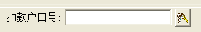

处刷卡输入与放款户口同一客户下的户口号进行还款，以便客户还款。

4、按回车键或点击，进入支取方式录入界面，请客户输入一卡通的取款密码。

5、在“部分还款标志”栏处选择“是”与“否”，如选择部分还款则在“部分还款金额”栏处输入客户申请还款金额，旧系统贷款不支持部分还款。

6、旧系统贷款使用存单质物还款时，需更换凭证，用户在“新的凭证号码”栏处输入新的凭证号码。

1. 按客户要求扣划顺序依次双击选择需扣划的贷款账户（可扣划账户列表按黙认扣划顺序排列），选中账户在扣划账户列表中显示。
2. 当客户选择外币还款时，如图

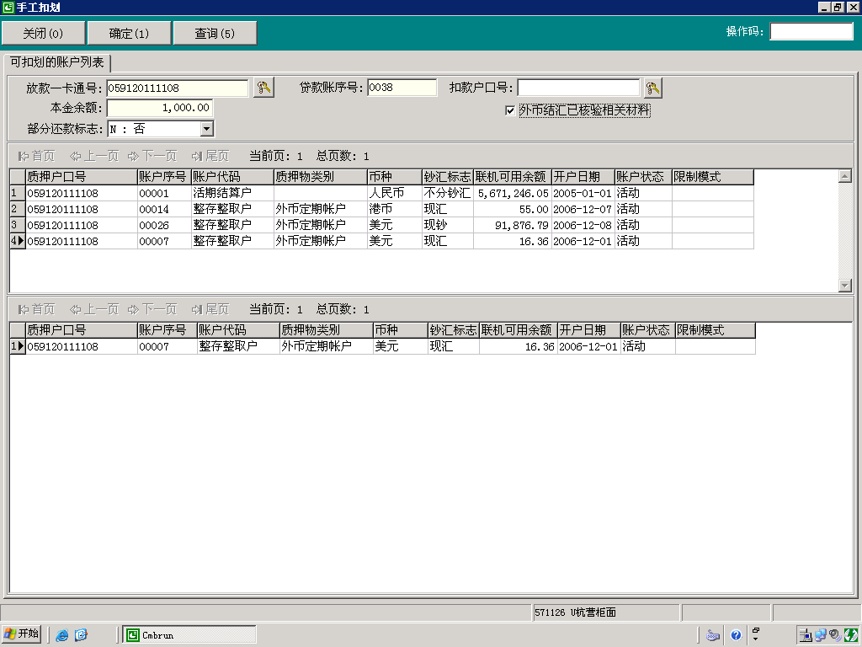

选择要还款账户点击确定，界面弹出交互框请柜员核对结汇币种汇率，（图）

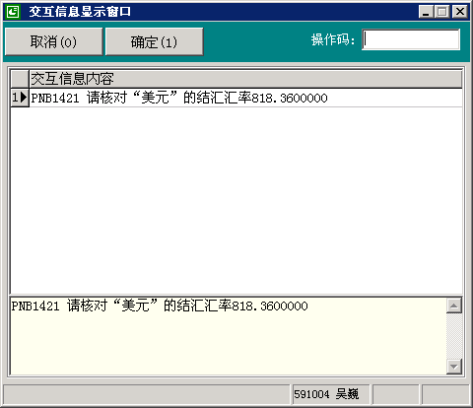

注：因外币质物还款需要结汇，外币质物还款结汇金额在等值1万美元以上、5万美元以下的，需对居民个人真实身份证明和合法外汇来源证明材料进行审核后予以办理；外币质物还款结汇金额在5万美元以上的，凭当地外汇管理部门核准件办理。审核通过后在打勾，否则系统将提示结汇金额超限。

8、全部资料核实无误后，选择“确定1”按钮结束操作。

9、打印：根据系统提示打印“招商银行个人质押贷款还款确认书”。

10、如为存单质物归还旧系统贷款的，还需打印“招商银行储蓄特殊业务凭证”和新凭证。

11、用户在还款确认书和特殊业务凭证上加盖储蓄业务章将客户回单联交给客户。还款确认书银行留存联在日终时作为一笔010正常资金业务纳入日结。特殊业务凭证银行留存联在在日终时作为一笔030非资金业务（单据装订）纳入日结，原存单作为附件。

##### 十一、申请展期（业务代码4023）

###### （一）功能介绍

本模块实现客户到柜台办理展期的需求。

###### （二）操作要点

1. 客户可在全行范围内申请展期。
2. 贷款到期前（含贷款到期日当天）均可办理展期申请手续。
3. 客户申请展期后，必须保证贷款原到期日还款账户（即放款账户）内有足够的活期余额偿还利息，付清原贷款利息后贷款才能获得展期，若扣息不成功，则展期无效，贷款视同到期。
4. 展期次数不限，但累计展期期限不超过原贷款期限。
5. 原贷款期限加累计展期期限达到新的利率期限档次时，自展期之日起，按展期日挂牌的同档次利率计息；达不到新的期限档次时，按展期日的原档次利率计息。

###### （三）操作步骤

* 1. 用户审核客户填写的一式两联“招商银行个人质押贷款展期申请书”，及放款一卡通。
  2. 用户选择系统导航－资产业务－个人质押贷款－申请展期，或在“业务代码”处输入业务代码4023进入。
  3. 用户在“放款一卡通号”栏刷卡并手工输入银行卡号确认，系统显示贷款列表。
  4. 回车键或点击，进入支取方式录入界面，请客户输入一卡通的取款密码。
  5. 用户根据客户申请在贷款列表中选择贷款账户或在“贷款账户序号”栏输入待展期的贷款账户序号。
  6. 在“新的到期日”栏处输入日期。
  7. 全部资料核实无误后，选择“确定1”按钮结束操作。
  8. 打印：根据系统提示打印“招商银行个人质押贷款展期申请书。
  9. 用户在展期申请书上加盖储蓄业务章将客户回单联交给客户。展期申请书银行留存联在日终时作为一笔030非资金业务（单据装订）纳入日结。

##### 十二、债务转化（业务代码4024）

###### （一）功能介绍

本模块实现客户到柜台办理债务转化的需求。

###### （二）操作要点

1. 客户可在全行范围内办理债务转化。
2. 贷款到期后（当贷款到期当日），但未超过30天，客户可向我行申请贷款债务转化。
3. 新贷款期限可以长于原贷款期限，但最长不得超过一年。
4. 新借金额与放款户口活期余额之和需大于等于应归还原贷款本息与应付印花税及其它相关费用之和。只要质押额度足够新借金额可大于原贷款金额。

###### （三）操作步骤

1. 用户审核客户填写的“招商银行个人质押贷款还款确认书”和“招商银行个人贷款借款借据”，及放款一卡通。
2. 用户选择系统导航－资产业务－个人质押贷款－债务转化，或在“业务代码”处输入业务代码4024进入。
3. 用户在“放款一卡通号”栏刷卡并手工输入银行卡号确认。
4. 按回车键或点击，进入支取方式录入界面，请客户输入一卡通的取款密码。
5. 用户根据客户申请在贷款列表中选择贷款账户或在“贷款账户序号”栏输入待债务转化的贷款账户序号。
6. 用户根据客户申请在“质押额度类型”栏选择相关额度类型。
7. 在“新申请的贷款金额”栏处输入贷款金额。贷款金额不能大于画面上显示的最大可贷金额*。
8. 用户根据客户申请在“新的到期日”栏处输入日期。
9. 全部资料核实无误后，选择“确定1”按钮结束操作。
10. 打印：根据系统提示打印“招商银行个人质押贷款还款确认书”和“招商银行个人贷款借款借据”。
11. 在借款借据与还款确认书上加盖储蓄业务章将客户回单联交给客户。借款借据与还款确认书银行留存联在日终时作为二笔010正常资金业务分别纳入日结。

**\*注：最大可贷金额的取值**

* 1. 当原贷款质押类型与新贷款质押类型一致时，取客户所选质押额度种类的可用额度＋原贷款本金、总质押可用额度＋原贷款本金和单笔贷款上限的最小值。
  2. 当原贷款质押类型与新贷款质押类型不一致时，取客户所选质押额度种类的可用额度、总质押可用额度＋原贷款本金和单笔贷款上限的最小值。

##### 十三、贷款账户查询与扣划（业务代码4025）

###### （一）功能介绍

本模块实现了对贷款账户（包括贷款账户细明与交易明细）以及银行发起的扣划还款。

###### （二）风险提示

银行发起扣划还款时，因系统不对质押额度进行检查，在扣划还款前需先检查还款后额度是否悬空。

###### （三）操作要点

* 1. 用户按管理机构查询只能查询本机构贷款账户，分行相关人员可以查询本分行内所有机构贷款账户。按放款一卡通则可以在全行范围内查询。
  2. 通过此功能网点可以查询本机构的逾期贷款账户便用催收与扣划。
  3. 银行发起的扣划还款只能由协议管理行办理。
  4. 银行发起的扣划还款也可以部分还款，旧系统贷款不可以部分还款。
  5. 使用外币质押额度发放的贷款暂不能进行扣划还款。
  6. 使用存单或非托管式国债银行扣划还款后，全部扣划自动关户的，按会计业务规范——出纳业务规范中的要求办理质物出库手续。将自动关户的存单或国债收款凭证、网点保管的“代保管收据存根联”同“招商银行个人质押贷款还款确认书”一并交事后监督。在销记“重要物品入库代保管登记簿”时注明“银行扣划出库”并由业务主管签章确认。
  7. 使用存单或非托管式国债银行扣划还款后，部分扣划未自动关户的，客户在办理质押户口取消时，系统会提示更换凭证。

###### （四）操作步骤

查询贷款账户明细

* + 1. 选择系统导航－资产业务－个人质押贷款－贷款账户查询与扣划，或在“业务代码”处输入业务代码4025进入。
    2. 查询贷款账户有二种方式：按管理机构查询和按放款一卡通查询。用户可根根据已有的客户资料选择查询方式。
  1. 按管理机构查询：在“机构号”栏处选择需查询机构，在“账户状态”栏处选择需查询的贷款账户状态，在“查询类别”栏处选择“按放款日”或“按到期日”，在“起始日期”栏和“结束日期”栏输入需查询的起止日期。
  2. 按放款一卡通查询：在“放款一卡通号”栏处输入需查询贷款账户的放款一卡通号。
     1. 点击“查询5”按钮确认，系统根据查询要素显示贷款账户列表。
     2. 用户选中某条贷款账户记录后，点击“明细6”按钮或双击该条贷款协议记录，系统显示贷款账户明细。

查询贷款账户交易明细

* + 1. 查询贷款账户明细步骤1-4。
    2. 用户选中某条贷款账户记录后，点击“交易10”按钮系统进入贷款账户交易列表查询界面。
    3. 用户在“起始交易日期”栏与“结束交易日期”栏处输入查询起止日期。
    4. 点击“查询5”按钮确认，系统根据查询起止日期显示贷款账户交易列表。
    5. 用户选中某条账户交易记录后，点击“明细6”按钮或双击该账户交易记录后系统显示账户交易明细。

扣划还款

1. 查询贷款账户明细步骤1-4列出需要扣划的贷款列表。
2. 用户选中某条贷款账户记录后，选择“手工扣划11”按钮进入扣划界面。系统将与归还贷款质押类型相同的质押存款账户显示在可扣划账户列表中。
3. 在“部分还款标志”栏处选择“是”与“否”，如选择部分还款则在“部分还款金额”栏处输入部分还款金额，旧系统贷款不支持部分还款。
4. 旧系统贷款使用存单质物还款时，如需更换质物凭证的，需在“新的凭证号码”栏处输入新的凭证号码。还款后将原存单同“还款确认书”一并交事后监督。
5. 按客户协议中规定的扣划顺序依次双击贷款账户（可扣划账户列表按黙认扣划顺序排列），选中账户在扣划账户列表中显示。
6. 当需要用到客户外币账户来扣划时，因外币扣划需要结汇，外币扣划结汇金额在等值1万美元以上、5万美元以下的，需对居民个人真实身份证明和合法外汇来源证明材料进行审核后予以办理；外币扣划结汇金额在5万美元以上的，凭当地外汇管理部门核准件办理。审核通过后在

打勾，否则系统将提示结汇金额超限。

1. 全部资料核实无误后，选择“确定1”按钮结束操作。
2. 打印：根据系统提示打印“招商银行个人质押贷款还款确认书”。
3. 用户在还款确认书上加盖储蓄业务章将客户回单联交给客户。还款确认书银行留存联在日终时作为一笔010正常资金业务纳入日结。

##### 十四、数据统计（业务代码4026）

###### （一）功能介绍

本模块提供了贷款发放和回收统计、上月贷款余额查询的功能。

###### （二）操作要点

用户按管理机构查询时只能查询本机构贷款数据，分行相关人员可以查询本分行内所有机构贷款数据。

###### （三）操作步骤

贷款发放和回收统计

1. 选择系统导航－资产业务－个人质押贷款－数据统计，或在“业务代码”处输入业务代码4026进入。
2. 在“机构号”栏处选择需统计的机构，在“查询类别”栏处选择“贷款发放查询”或“贷款回收查询”，在“起始交易日期”栏和“结束交易日期”栏输入需统计的起止日期。
3. 全部资料核实无误后，选择“查询5”按钮查询，系统显示统计结果。

上月余额查询

1. 选择系统导航－资产业务－个人质押贷款－数据统计，或在“业务代码”处输入业务代码4026进入。
2. 点击左上角“上月余额查询”键，进入查询界面，在“机构号”栏处选择需查询的机构。
3. 全部资料核实无误后，选择“查询5”按钮查询，系统显示查询结果。

##### 十五、贷款余额查询

###### （一）功能介绍

本模块提供了贷款余额查询的功能。

###### （二）操作要点

用户按管理机构查询时只能查询本机构贷款余额数据，分行相关人员可以查询本分行内所有机构贷款余额数据。

###### （三）操作步骤

贷款余额查询

1、选择系统导航－资产业务－个人质押贷款－贷款余额查询，或在“业务代码”处输入业务代码4028进入。

1. “机构号”栏处选择需统计的机构，在“截止日期”栏手工录入截止日期，默认为当前日期。
2. 全部资料核实无误后，选择“查询5”按钮查询，系统显示统计结果。该显示结果为所输日期的前日日终后的数据。

##### 十六、逾期贷款查询

###### （一）功能介绍

本模块提供了逾期贷款查询的功能。

###### （二）操作要点

用户按管理机构查询时只能查询本机构逾期贷款数据，分行相关人员可以查询本分行内所有机构逾期贷款数据。

###### （三）操作步骤

逾期贷款查询

1、选择系统导航－资产业务－个人质押贷款－逾期贷款查询，或在“业务代码”处输入业务代码4029进入。

2、机构号”栏处选择需统计的机构，在“截止日期”栏手工录入截止日期，默认为当前日期。

3、全部资料核实无误后，选择“查询5”按钮查询，系统显示统计结果。该显示结果为所输日期的前日日终后的数据。

##### 十七、系统维护（业务代码CFD）

###### （一）参数设置

在系统初装时须对基础参数进行检查设置，包括：

1. 质押率：各行部个人银行部可根据当地人民银行的相关规定和具体业务情况，会风险控制部后报主管行长并提出电脑维户需求进行维护调整，但不得超过总行规定最高质押率。
2. 印花税税率：是否已和当地税务部分签定代扣协议，并设定正确税率。如未签定代扣协议，则检查电脑系统中印花税参数是否作了相应的调整。
3. 是否收取提前还款补偿金：是否按业务部门的要求设定是否收取提前还款补偿金。
4. 利率浮动百分比范围：是否按业务部门的要求设定了贷款利率浮动百分比范围，不得超出当地人民银行的相关规定。
5. 自动审批的贷款总额上限：各行部个人银行部可根据当地的具体业务情况设定。

###### （二）调整步骤

质押率

1. 用户选择系统导航－系统配置－公共规则系统－业务配置或在“业务代码”处输入业务代码“CFD”进入
2. 在“业务代码”栏处选择“PN个人质押贷款系统”，系统显示业务配置列表。
3. 业务配置列表中选择中“质押率”，点击“配置11”按钮，进入配置界面。
4. 选中需要维护的配置记录项，点击“修改3”。
5. 根据业务部门需求进行修改后点击确认完成。

印花税税率：

1. 用户选择系统导航－系统配置－公共规则系统－业务配置或在“业务代码”处输入业务代码“CFD”进入。
2. 在“业务代码”栏处选择“PN个人质押贷款系统”，系统显示业务配置列表。
3. 在业务配置列表中选择中“印花税税率”，点击“配置11”按钮，进入配置界面。
4. 选中需要维护的配置记录项，点击“修改3”。
5. 根据业务部门需求进行修改后点击确认完成。

提前还款补偿金收取天数：

1. 用户选择系统导航－系统配置－公共规则系统－业务配置或在“业务代码”处输入业务代码“CFD”进入。
2. 在“业务代码”栏处选择“PN个人质押贷款系统”，系统显示业务配置列表。
3. 在业务配置列表中选择中“提前还款补偿金收取天数”，点击“配置11”按钮，进入配置界面。
4. 选中需要维护的配置记录项，点击“修改3”。
5. 根据业务部门需求进行修改后点击确认完成。

注：“提前还款补偿金收取天数”值修改为0，客户当天借款当天还款还是要收取一天的补偿金。

利率浮动百分比范围：

1. 用户选择系统导航－系统配置－公共规则系统－业务配置或在“业务代码”处输入业务代码“CFD”进入。
2. 在“业务代码”栏处选择“PN个人质押贷款系统”，系统显示业务配置列表。
3. 在业务配置列表中选择中“利率浮动百分比范围”，点击“配置11”按钮，进入配置界面。
4. 选中需要维护的配置记录项，点击“修改3”。
5. 根据业务部门需求进行修改后点击确认完成。

自动审批的贷款总额上限：

1. 用户选择系统导航－系统配置－公共规则系统－业务配置或在“业务代码”处输入业务代码“CFD”进入。
2. 在“业务代码”栏处选择“PN个人质押贷款系统”，系统显示业务配置列表。
3. 在业务配置列表中选择中“利率浮动百分比范围”，点击“配置11”按钮，进入配置界面。
4. 选中需要维护的配置记录项，点击“修改3”。
5. 根据业务部门需求进行修改后点击确认完成。

##### 十八、短信通知

###### （一）功能介绍

通过手机短信通知客户贷款到期或逾期情况。

**（二）通知方式：**

客户无需申请通知功能，该短信自动发送，手机号为客户资料中所留

的手机号码。

**（三）通知时间：**

到期：提前两天通知，只发一次短信，时间为早上9点左右。

逾期：提前七天通知，只发一次短信，时间为早上9点左右。

**（四）通知内容：**

尊敬的客户：您的贷款序号为0001(贷款本金为5000.00)将于20070319到期，请保证您的账户有足够资金。

### 第七章 结算业务

#### 第一节 内部转账

**概述：**内部转账用于处理发起户口号和接受户口号都是内部账户的系统内资金转账业务，主要用于财务资金的划拨、未实现自动清算业务的清算资金的划拨，例如：旧系统分行签发的银行汇票在新系统分行兑付后，新系统分行通过内部转账向旧系统分行清算头寸等，我行内部资金通过该系统进行交易清算，本章主要分三个小节来具体的描写内部转账的操作流程和要点。

**功能说明：**内部转账发起是指：发起行发出内部资金交易，并换人复核，满足条件时需会计主管授权。内部转账接收是指：内部资金交易接收方根据接收方确认方式，对交易进行接收经办，满足条件的需复核或授权。

**目前设置的内部转账权限控制（异步）：**

|  |  |  |  |  |
| --- | --- | --- | --- | --- |
| **操作** | **条件** | **经办** | **复核** | **授权** |
| 内部转账发起 | 100万元以下 | √ | √ |  |
| 100万元以上 | √ | √ | √ |
| 内部转账发起待撤销确认 |  |  |  | √ |
| 内部转账接收 | “确认方式”为“2”，100万元以下 | √ |  |  |
| “确认方式”为“2”，100万元以上 | √ |  | √ |
| “确认方式”为“3”，100万元以下 | √ | √ |  |
| “确认方式”为“3”，100万元以上 | √ | √ | √ |
| 综合处理－“待接收经办”交易退发起行 | “确认方式”为“2/3”时，接收方尚未处理，处在“待接收经办”状态，发起方可主动要回该业务（发起方处理） |  |  | √ |
| 综合处理－“已入账”交易退接收经办或退发起行 | 接收方处理 |  |  | √ |

**各操作步骤下的业务状态：**

|  |  |  |
| --- | --- | --- |
| **操作步骤** | **操作前业务状态** | **操作后业务状态** |
| 内部转账发起经办  （发起方处理） | — | 待发起复核（需要复核的）  待发起授权（需要授权的）  已入账（无需复核或授权，“确认方式”为1/无需复核或授权，“确认方式”为2/3，接收方已做入账处理/无需复核或授权，新－旧，且接收方主机收到）  待接收经办（无需复核或授权，“确认方式”为2/3）  待异步确认（无需复核或授权，新－旧）  待提出（无需复核或授权，新－旧时当通讯不成功时由“待异步确认”状态改变为此状态，接收方主机反馈未收到） |
| 内部转账发起复核  （发起方处理） | 待发起复核 | “同意”：待发起授权（需要授权的）  已入账（无需授权，“确认方式”为1/无需授权，“确认方式”为2/3，接收方已做入账处理/无需授权，新－旧，通讯成功由“待异步确认”状态变为此状态且接收方主机收到）  待接收经办（无需授权，“确认方式”为2/3）  待异步确认（无需授权，新－旧）  待提出（无需授权，新－旧时当通讯不成功时由“待异步确认”状态改变为此状态，且接收方主机反馈未收到）  “不同意”：待发起修改 |
| 内部转账发起授权  （发起方处理） | 待发起授权 | “同意”：已入账（“确认方式”为1/“确认方式”为2/3，接收方已做入账处理/新－旧通讯成功由“待异步确认”状态变为此状态，且接收方主机收到）  待异步确认（新－旧）  待提出（新－旧时当通讯不成功时由“待异步确认”状态改变为此状态，且接收方主机反馈未收到）  “不同意”：待发起修改 |
| 内部转账综合查询  （发起方处理） | 待发起修改 | “确定”：待发起复核（需要复核的）  待发起授权（需要授权的）  “删除”：已删除 |
| 内部转账发起待撤销确认（发起方处理） | 待撤销确认 | “拒绝撤销”：待接收经办（确认方式为2/3时）  已入账（确认方式为1时）  “同意撤销”：已撤销 |
| 内部转账综合查询  （发起方处理） | 待提交 | “删除”：已删除  “重提”：待异步确认（新－旧）通讯成功为“已入账”（新－旧，且接收方主机收到，不成功为“待提交” |
| 内部转账综合查询  （发起方处理） | 待接收经办 | “退发起行”：待撤销确认（“确认方式”为“2/3”时，发起方授权用户操作） |
| 内部转账接收经办  （接收方处理） | 待接收经办 | “确定”：待接收复核（需要复核的）  待接收授权（需要授权的）  已入账（无需复核或授权的）  “退发起行”：待撤销确认 |
| 内部转账接受复核  （接收方处理） | 待接收复核 | “同意”：待接收授权（需要授权的）  已入账（无需授权的）  “不同意”：待接收经办 |
| 内部转账接收授权  （接收方处理） | 待接收授权 | “同意”：已入账  “不同意”：待接收经办 |
| 内部转账综合查询  （接收方处理） | 已入账 | “退接收经办”：待接收经办（确认方式为3时，由接收行授权用户操作）  “退发起行”：待撤销确认（确认方式为1/2时，由接收行授权用用户操作） |

##### 一、内部转账发起经办（业务代码5005）

###### （一）功能介绍

内部转账发起经办是指：经办用户发起银行内部资金交易的操作。

###### （二）术语解释及参数说明

|  |  |
| --- | --- |
| **术语名称** | **术语描述** |
| 内部转账 | 系统内内部资金的交易，不涉及客户的资金 |
| 接收方确认方式（只在新系统―新系统时需选择） | 确定接收方的入账流程，分三种：   1. 不需接收方确认，即发起方发起后自动记发起方和接收方的一套账务，接收方无需再做接收动作； 2. 需接收方确认，即接收方接收时，不能更改接收信息，只能依据发起行输入的信息入账或退发起行。以目前的处理方式，接收经办—>入账（金额小于100万），大于100万时为接收经办＋接收授权->入账； 3. 需接收方经办，即接收方接收时，可以更改接收信息，执行入账或退发起行。以目前的处理方式，接收经办＋接收复核－>入账（金额小于100万），大于100万时为接收经办＋接收复核＋接收授权－>入账； |
| 交易方向 | 表示发的是借报还是贷报 |

###### （三）界面

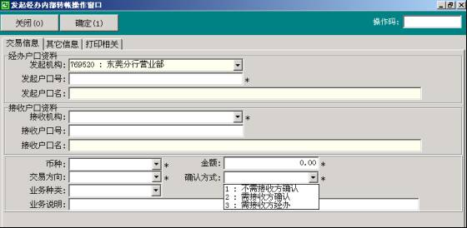图1.1

###### （四）操作要点

1、“确认方式”选择“1：不需接收方确认”，“交易方向”应为“C：贷”。

2、“确认方式”选择“1：不需接收方确认”和“2：需接收方确认”，则接收户口号和户口名为必输项。

3、界面中，所有带“*”的栏目为必输项。

4、“业务种类”中选择内部转账的资金性质，选输项。如果选择了“银行汇票清算资金”、“委托授权清算资金”、“托收承付清算资金”，可以在“其他信息”界面中录入详细业务信息。

5、接收方机构为旧系统的，不得选择接收方确认方式。

6、发起方输入的接收户口号不能为挂账单或产生挂账单的挂账户口，但当“确认方式”为“3”时，接收户口不控制。

7、发起户口可以输入挂账单号（即销挂账单），也可以输入某一个挂账户口，产生挂账单。

8、发起户口号和接收户口号都不能为现金单或产生现金单。

9、经办处理完成后，系统不产生预期交易，系统会判断发起户口号账户余额是否足够。

10、在复核或授权前，经办可以从内部转账综合处理中通过“不同意”要回该笔交易，再从内部转账综合处理中通过“待发起修改”处理。

###### （五）操作步骤

1、经办用户选择“导航系统”－“结算业务”－“内部转账”－“内部转账发起经办”或在“业务代码”处输入5005，进入“内部转账发起经办”界面。

2、输入相关信息，其中带“*”的栏目为必输项。接收机构、确认方式和交易币种有下拉菜单可供选择，

3、选择“确定1”，经办完成。

##### 二、内部转账发起复核（业务代码5006）

###### （一）功能介绍

内部转账发起复核是指：复核用户对经办用户发起的银行内部资金交易进行复核的操作。

###### （二）界面

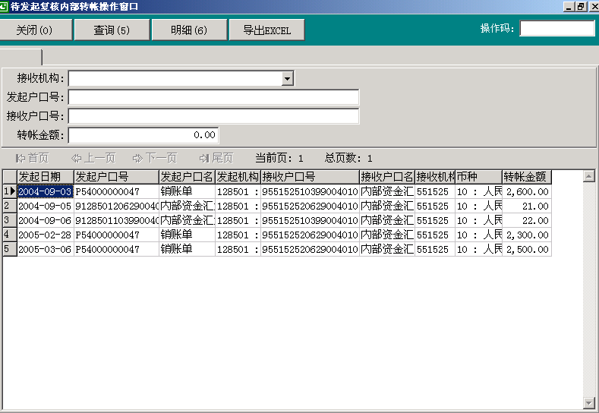

图1.2

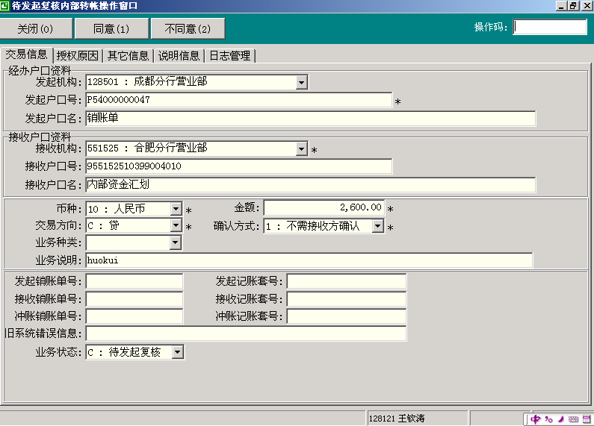

图1.3

###### （三）操作要点

1、复核同意后：

（1）接收方机构为旧系统的，如需授权，则交易状态为“待发起授权”。如不需授权则交易状态为“待异步确认”，通讯成功后则交易状态变为“已入账”，通讯失败则交易状态变为“待提交”。

（2）接收方机构为新系统的，如需授权，则交易状态为“待发起授权”。如不需授权，接收方确认方式为“1、不需接收方确认”，则交易状态为“已入账”,款项自动入接收方户口账；接收方确认方式为“2、需接收方确认”或“3、需接收方经办”，则交易状态为“待接收经办”。

2、复核不同意后，则该交易为“待发起修改”状态，需发起经办用户在内部转账－综合处理中进行查询并修改，才能由复核员复核。

###### （四）操作步骤

1、复核用户选择“导航系统”－“结算业务”－“内部转账”－“内部转账发起复核”，或在“业务代码”处输入5006，进入“内部转账发起复核”界面

2、复核用户在待发起复核界面中，选择“查询5”，显示全部待发起复核业务，如图1.2，选择“导出EXCEL”可以将查询出的业务导入EXCEL表格中。用鼠标或箭头选择需要复核的业务，选择“明细6”或用鼠标双击该笔业务，则显示该笔业务的明细画面，即进入待发起复核界面。

3、复核员审核需复核业务的要素，审核相符则选择“同意1”，审核不相符则选择“不同意2”。

##### 三、内部转账发起授权（业务代码5007）

###### （一）功能介绍

内部转账发起授权是指：授权用户对经办用户发起的超过一定的限额的银行内部资金交易进行授权的操作。

###### （二）操作要点

1、授权同意后：

（1）接收方机构为旧系统的，交易状态为“待异步确认”，通讯成功则交易状态变为“已入账”，通讯失败则交易状态变为“待提交”（对这种情况的处理见本章第三节）。

（2）接收方机构为新系统的，接收方确认方式为“1、不需接收方确认”，则交易状态为“已入账”,款项自动入接收方户口账；接收方确认方式为“2、需接收方确认”或“3、需接收方经办”，则交易状态为“待接收经办”，款项需接受方经办、授权或经办、复核、授权后才能入账。

2、授权不同意后，则该交易为“待发起修改”状态，需发起经办用户在内部转账－综合处理中进行查询并修改，经复核员复核，才能重新进行授权。

###### （三）操作步骤

1、授权用户选择“导航系统”－“结算业务”－“内部转账”－“内部转账发起授权”，或在“业务代码”处输入“5007”，进入“内部转账发起授权”界面。

2、选择“查询5”，显示全部待发起授权业务，选择“导出EXCEL”，可以将查询出的业务导入EXCEL表格中。用选择需要授权的业务，选择“明细6”或双击该笔业务，则显示该笔业务的明细画面。

3、授权员审核需授权业务的要素，审核相符，则选择“同意1”，审核不相符。则选择“不同意2”。

##### 四、内部转账发起待撤销确认（业务代码5003）

###### （一）功能介绍

内部转账发起待撤销确认是指：接收方将交易退发起方，或发起方对交易状态为“待接收经办”的交易主动作“退发起行”处理，由发起方确认该交易是否撤销。

###### （二）界面

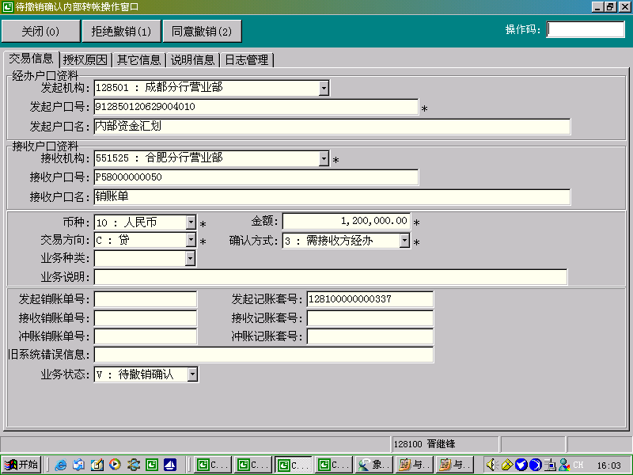

图1.4

###### （三）操作要点

1、在待撤销确认界面中，授权用户如直接选择“查询5”，则可查询到所有状态为“待撤销确认”的交易；如输入相关要素，则能查询到符合相关要素条件的状态为“待撤销确认”的交易。

2、主管用户经过审核：

（1）选择“同意撤销”，交易状态变为“已撤销”；

（2）选择“拒绝撤销”，如交易的确认方式是“1、不需接收方确认”，则该笔交易的状态变为“已入账”；如交易的确认方式是“2、需接收方确认”或“3、需接收方经办”，则该笔交易的状态变为“待接收方经办”。

###### （四）操作步骤

1、主管用户选择“导航系统”－“结算业务”－“内部转账”－“内部转账发起待撤销确认”，或在“业务代码”栏输入5003，进入“内部转账发起待撤销确认”界面。

2、主管用户选择“查询5”，系统显示全部待撤销确认交易。选择需要待撤销确认的交易，选择“明细6”或双击该笔业务，则显示该笔业务的明细画面。

3、主管用户审核并确定是否撤销，如同意撤销则选择“同意撤销2”；如拒绝撤销则选择“拒绝撤销1”。

##### 五、内部转账接收经办（业务代码5015）

###### （一）功能介绍

内部转账接收经办是指：接收方经办用户接收内部资金交易的操作。

###### （二）界面

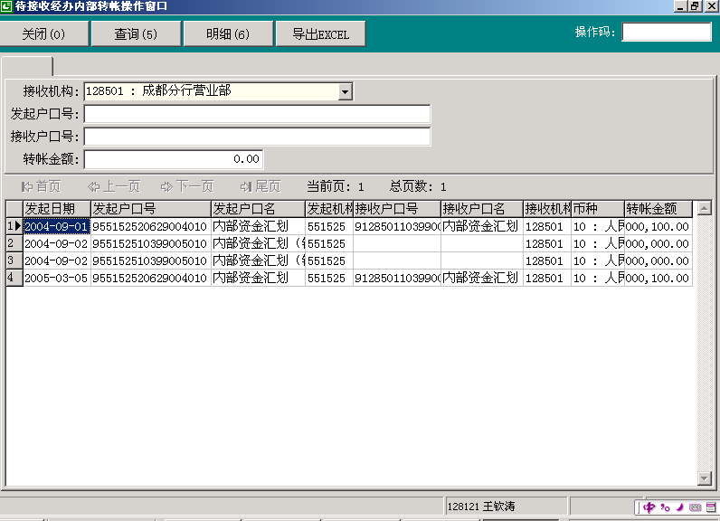

图1.5

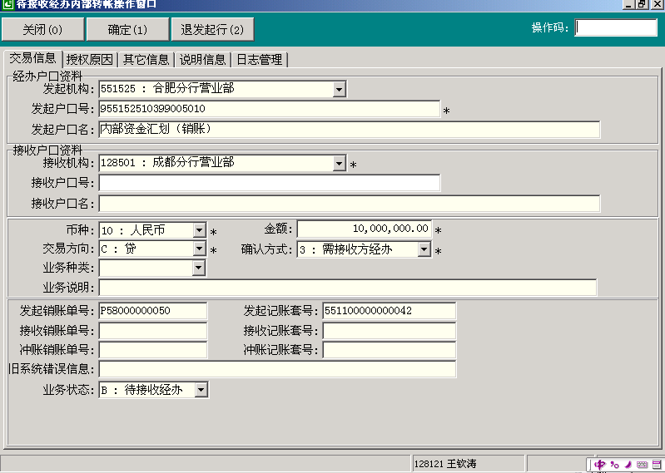

图1.6

###### （三）操作要点

1、在待接收经办界面1.5中，不录入任何要素，直接选择“查询5”，则可以查询到全部交易状态为“待接收经办”的交易，如录入相关查询要素，则可以查询到符合查询条件的状态为“待接收经办”的交易。

2、在待接收经办界面1.6中，只有接收方确认方式为3“需接收方经办”时，接收方户口号和接收方户口名才能录入，其他情况下，所有要素只能显示，不能录入。

3、经办用户审核待接收经办交易的明细，审核有误则退发起行，该交易状态变为“待撤销确认”；审核无误则按接收方确认方式分两种情况确认：

（1）接收方确认方式为“2、需接收方确认”的，确认后，如发生额大于等于授权金额，则确认后的交易状态为“待接收授权”，如发生额小于授权金额，则确认后的交易状态为“已入账”，款项入接收方户口账；

（2）接收方确认方式为“3、需接收方经办”的，首先将接收方户口号和接收方户口名输入，然后确认，确认后的交易状态为“待接收复核”。

4、在复核或授权前，经办用户可以从内部转账－综合处理中通过“不同意”要回该笔交易，再从内部转账－接收经办界面进行操作。（详见本章第三节）

###### （四）操作步骤

1、经办用户选择“导航系统”－“结算业务”－“内部转账”－“内部转账接收经办”，或在“业务代码”栏输入5015，进入“内部转账接收经办”界面。

2、选择“查询5”，系统显示待接收经办交易。选择需要待接收经办的交易，选择“明细6”或双击该笔业务，则显示该笔业务的明细画面。

3、经办用户审核待接收经办交易的明细，需要录入接收方户口号的应录入。审核有误则选择“退发起行2”；审核无误则选择“确定1”。

##### 六、内部转账接收复核（业务代码5016）

###### （一）功能介绍

内部转账接收复核是指：接收方用户复核接收到的内部资金交易的操作

###### （二）操作要点

1、选择“复核”，进入查询界面，不录入任何要素，直接选择“查询5”，则可以查询到全部交易状态为“待接收复核”的交易，如录入相关查询要素，则可以查询到符合查询条件的状态为“待接收复核”的交易。

2、交易明细界面中所有要素只能显示，不能录入。

3、复核用户审核待接收复核交易的明细，审核有误则选择“不同意”2，该交易状态变为“待接收经办”；审核无误则选择“同意1”，如发生额大于等于授权金额，则确认后的交易状态变为“待接收授权”，如发生额小于授权金额，则确认后的交易状态为“已入账”。

###### （三）操作步骤

1、复核用户选择“导航系统”－“结算业务”－“内部转账”－“内部转账接收复核”或在“业务代码”栏输入5016，进入“内部转账接收复核”界面。

2、复核用户选择“查询5”，系统显示待接收复核交易。选择需要复核的待接收复核交易，选择“明细6”或双击该笔业务，则显示该笔业务的明细画面。

3、复核用户审核待接收复核交易的明细，审核有误则选择“不同意2”；审核无误则选择“同意1”。

##### 七、内部转账接收授权（业务代码5017）

###### （一）功能介绍

内部转账接收授权是指：接收方授权用户对接收的内部资金交易进行授权的操作。

###### （二）操作要点

1、在待接收授权界面中，不录入任何要素，直接选择“查询5”，则可以查询到全部交易状态为“待接收授权”的交易，如录入相关查询要素，则可以查询到符合查询条件的状态为“待接收授权”的交易。

2、授权用户审核待接收授权交易的明细，审核有误则选择“不同意2”，退给经办用户，该交易状态变为“待接收经办”；审核无误则选择“同意1”，交易状态变为“已入账”。

###### （三）操作步骤

1、授权用户选择“导航系统”－“结算业务”－“内部转账”－“内部转账接收授权”，或在“业务代码”栏输入5017，进入“内部转账接收授权”界面。

2、选择“查询5”，系统显示待接收授权交易。选择需要待接收授权的交易，选择“明细6”或双击该笔业务，则显示该笔业务的明细画面，即进入了待接收授权界面。

3、授权用户审核待接收授权交易的明细，审核有误则选择“不同意2”；审核无误则选择“同意1”。

##### 八、内部转账综合处理（业务代码5008）

###### （一）功能说明

内部转账综合处理是指：录入相关的查询条件，可查询到符合相关查询条件的处于各种状态的交易，并可以对这些交易作出进一步的处理。

###### （二）操作要点

1、查询时，起止日期是选输项，如起止日期不输入，系统默认为当前日期。其他要素可根据查询的需要选择输入，可以缩小查询范围，提高查询速度。

2、任一柜员在综合处理中，都可以查询处于各种交易状态的业务，但只能对符合本身权限的交易作进一步的处理。比如状态为“待发起修改”的交易，只有原经办用户才能进行下一步的处理。

3、接收方对“已入账”的业务可以在打印相关中打印该业务的单据，便于做后续业务处理的依据。该单据按需打印，不作为单据检查的内容。

###### （三）操作步骤

1、操作用户选择“导航系统”－“结算业务”－“内部转账”－“内部转账综合处理”或在“业务代码”栏输入5008，进入“内部转账综合处理”界面

2、操作用户选择“查询5”，可以查询到处于各种交易状态的业务。选择需要查询或处理的交易，选择“明细6”或双击该笔业务，则显示该笔业务的明细画面。

3、操作用户根据系统的提示，可以对交易作出进一步处理，处理的流程和第一节中相关业务的处理流程是一致的。

###### （四）新旧系统或新新系统之间的特殊业务操作及要点说明

1、接收机构为旧系统，交易状态为“待异步确认”的交易，如通讯失败则交易状态变为“待提交”，

如要素无误，可选择“重提1”，则交易状态变为“待异步确认”；如要素有误或其他原因结束该业务，可选择“删除2”，则交易状态变为“已删除”，再由原经办用户对该交易修改或删除。

2、交易状态为“删除”的交易，

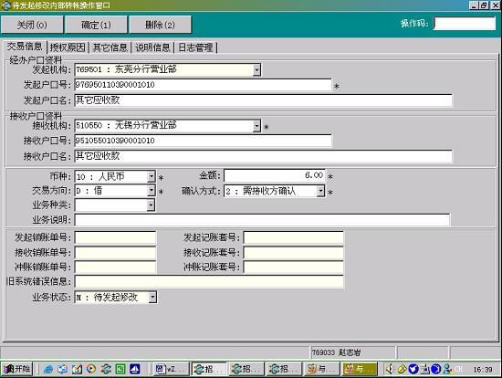

图1.7

经办用户可选择“删除2”，则该交易被删除，交易的状态变为“已删除”。

3、对交易状态为“待发起修改”的交易，如需修改，必须由原始经办用户修改，其他人无权操作。

4、对交易状态为“待接收经办”的交易，发起方授权用户可主动将该交易退发起方（前提是接收方没有对该交易作任何处理）。操作步骤：

（1）发起方授权用户在综合处理界面中，在“业务状态”下拉菜单中选择“B待接收经办”，选择“查询5”，系统显示符合条件的交易，选中需要处理的交易，选择“明细6”或双击该笔业务，则显示该笔业务的明细画面。

（2）发起方授权用户选择“退发起行”，则该交易的状态变为“待撤销确认”。后续操作可比照第一节：“四 内部转账发起待撤销确认”交易的处理。

5、发起方发起经办后，经办用户主动修改或删除该交易的操作步骤：

（1）发起经办用户在综合处理界面中，在“业务状态”下拉菜单中选择“C：待发起复核”，选择“查询5”，系统显示符合条件的交易，选中需要处理的交易，选择“明细6”或双击该笔业务，则显示该笔业务的明细画面。

（2）发起方经办用户选择“不同意”，则该交易的状态变为“待发起修改”。

（3）发起方经办用户再到综合处理界面中，查询到该笔状态为“待发起修改”的交易，进入“待发起修改”明细界面。后续操作比照本章第三节：一、（六）中的2“待发起修改”交易的处理。

6、接收方已入账后，接收方要求撤销交易的处理。

已入账交易界面：

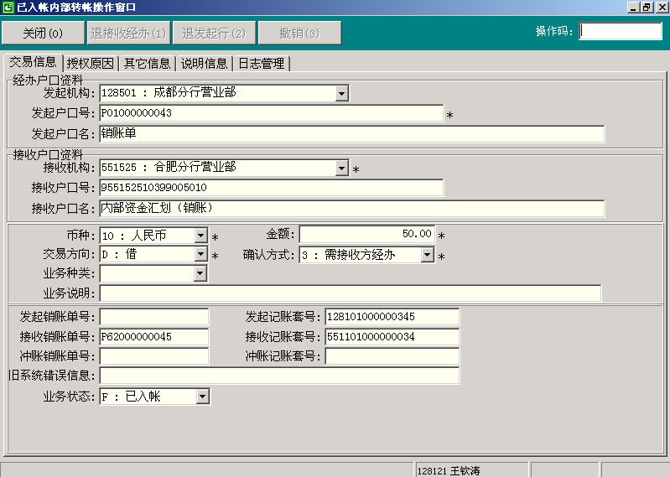

图1.8

操作步骤：

（1）接收方主管用户在综合处理界面中，在“业务状态”下拉菜单中选择“F：已入账”，选择“查询5”，选择需要处理的交易，选择“明细6”或双击该笔业务，则显示该笔业务的明细画面。

（2）原交易接收方确认方式为“1、不需接收方确认”和“2、需接收方确认”的，主管用户选择“退发起行”，则该交易状态变为“待撤销确认”，发起行的后续操作见第一节：“四 内部转账发起待撤销确认”交易的处理。

（3）原交易接收方确认方式为“3、需接收方经办”的，主管用户选择“退接收经办”，则该交易状态变为“待接收经办”。接收方经办用户可在内部转账综合处理或内部转账接收经办中查询到该交易，进入该交易的明细界面，选择“退发起行”，交易状态变为“待撤销确认”，发起行的后续操作见第一节：“四 内部转账发起待撤销确认”交易的处理。

7、接收方机构为旧系统的，接收方如要退汇，必须落地后通过电子汇兑系统退回，旧系统退回后，发起方在新系统的清分系统里清分，如发起方机构做同意撤销则交易状态变为“已撤销”，如拒绝撤销则交易状态为“已入账、待清分”。详见清分系统的操作手册。

#### 第二节 客户转账提出贷记

**功能说明：**客户转账提出贷记实现单位、个人和内部户之间，通过柜台和其他受理渠道（企业银行、个人网上银行、自助设备、电话银行等）资金转账提出贷记处理；业务流程图示如下：

客户转账提出

银行确认

代理行复核

代理行汇出

自助终端

待提交处理

复核

授权

汇出经办

经办

个人户

对公户

授权

复核

经办

同步复核授权

经办

同步复核授权

经办

柜面汇出

个人户

对公户

系统外

柜面

系统内

代理行授权

代理行经办

流程图说明：1、 “ ”表示业务分类；

2、 “ ”表示业务必经的流程；

3、 “ ”表示当业务满足一定的条件下经过的流程。

##### 一、系统内客户转账对公户经办（业务代码5115）

###### （一）功能介绍

通过该功能实现单位客户向系统内客户和内部户的资金转账经办，支持以下收方和付方的汇划。

|  |  |  |  |  |
| --- | --- | --- | --- | --- |
| 类别 | 序号 | 借方资金 | 序号 | 收方户口号 |
| **对**  **公**  **户** | 1 | 单位对公户户口号 | 1 | 客户户口号（新、旧） |
| 2 | 本地存现金 | 2 | **内部户口号（新、旧）** |
| 3 | 本网点现金单 | 3 | 转汇业务不限制（旧） |
| 4 | 本网点销账单 |  |  |
| 5 | **本网点内部户口号** |  |  |

（注：上表中借方资金5和收方户口号2之间的资金划拨，通过“内部转账”实现）

###### （二）风险提示

1、经办员要按照会计规范的有关规定进行审核，注意对凭证真伪、要素是否齐全、正确及是否有效等进行审核，防止受理假票据、有缺陷的凭证。

2、对大额支付款项要进行电话确认，并按授权审批制度提请有权人审批。

3、经办已完成，如还需复核或授权的业务应及时换人复核，此时的账务为预期交易，只有复核授权完成后才扣客户账。

###### （三）界面

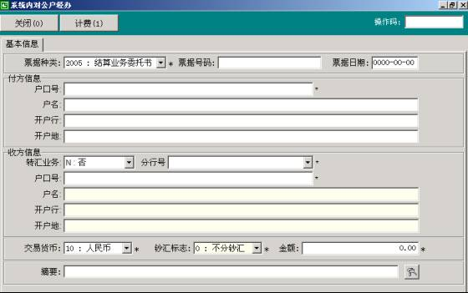图2.1

###### （四）操作要点

1、当资金来源为现金、现金单和挂账单时，其票据来源系统默认为某一固定内部户口号。

2、在“资金信息”界面可以进行多个资金来源的付款操作，最多可以允许三个付款来源的组合，如一个客户号和现金、现金单的组合，系统不支持多个客户号同时付款。

3、是否需要复核、授权可以根据业务的金额来判断。各分行可以根据需要对金额进行个性化配置。

4、“转汇业务”选项默认为“否”。仅当发往旧系统分行的转汇业务时可以选“是”。此时不限制接收户口为我行户口。

###### （五）操作步骤

1、用户选择系统导航－结算业务－客户转账提出贷记－系统内客户转账对公经办，或在业务代码处输入5115进入；

2、根据图2.1提示输入要素：

（1）输入“票据种类”，当选择“支款凭条”等内部凭证时，系统对凭证不销号，但需要授权才能通过。

（2）票据号码、票据日期为对应项；当选择票据种类后相应的弹出票据号码和票据日期的输入框。

（3）输入付方信息：输入正确的客户号，系统自动搜索显示付方开户行和开户地。

如果是现金汇款，在付方户口号中输入“0”，输入客户名称后，系统自动默认显示付方开户行和开户地。按Ctrl+1激活“资金信息”界面，选择“资金信息”，进入“资金信息”界面。点击现金收款按钮，完成现金票面的输入。

如果是现金单、挂账单汇款，在付方户口号中输入单号，付方户口号变为“0”，系统自动默认显示付方开户行和开户地。按ctrl＋1激活“资金信息”界面，借方资金1自动显示相应的单号

（4）如果该业务有多个资金来源或者资金来源是是现金、现金单或挂账单，则按Ctrl+1激活“资金信息”界面，选择“资金信息”，进入“资金信息”界面。

（5）在票据位置处选择输入需要销号的凭证来源；系统默认为借方资金1。

（6）如果只有一个借方资金来源直接执行计费按钮操作。如果有多个借方资金来源则根据界面提示输入要素。“现金收款”操作见第三章。

（7）选择“计费”，系统进入“收费界面”进行收费操作。

3、完成收费确认后，系统根据业务情况显示业务状态为“待复核”或“待授权”；

4、按需打印“付款汇单（提出贷记）”、“通用收费回单”。

##### 二、系统内客户转账个人户经办（业务代码5125）

###### （一）功能介绍

通过该功能实现了个人客户向系统内单位户的资金转账，支持以下收方和付方的汇划。

|  |  |  |  |  |
| --- | --- | --- | --- | --- |
| 类别 | 序号 | 资金账户 | 序号 | 收方户口号 |
| **个**  **人**  **户** | 1 | 个人户口号（非储蓄存折户） | 1 | 新系统分行**对公**客户户口号 |
| 2 | 本地存现金 | 2 | 旧系统分行**对公**客户户口号 |
| 3 | 本网点现金单 |  |  |
| 4 | 本网点销账单 |  |  |

###### （二）界面

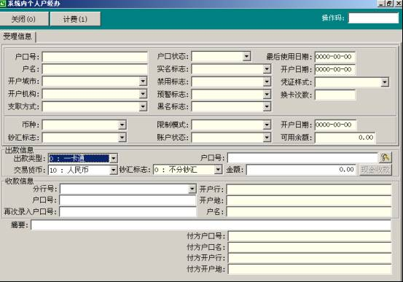图2.2

###### （三）操作要点

1、付方户口号必须刷卡折。

2、系统不支持多对1的汇划。

3、若付方信息和资金来源不一致则需要进行授权。

4、人民币业务，经办的处理权限是5万以下；5万（含）以上需要现场授权。外币业务，每笔均需要授权。

###### （四）操作步骤

1、用户选择系统导航－结算业务－客户转账提出贷记－系统内客户转账个人户经办，或在业务代码处输入5125进入；

2、根据图2.2提示输入要素：

（1）选择出款类型，根据客户的付款方式正确选择。

（2）按回车键弹出刷卡界面，手工输入卡折号码，相符后系统自动搜索显示付方开户行和开户地。

（3）（收）付方信息输入要素同本节第一点处的操作。

（4）付方信息中根据客户需要输入户口号，若非我行户口系统提示“输入的付方户口号有误”，按回车键确认以后继续进行下一步操作。

（5）输入交易货币、金额、摘要和资金户口后按回车键，现金汇划时系统自动显示“经办人信息”界面，根据要求填写经办人名称和其他信息。

3、输入完毕，选择“计费”，系统进入“收费界面”进行收费操作；

4、收费完成，选择“确定”，系统根据业务性质提示进行“现场复核”或“现场授权”；

5、打印“个人转账汇款凭条”和“收费回单（个人业务）”。

##### 三、系统内客户转账提交（业务代码5111）

###### （一）功能介绍

通过该功能实现在新系统分行与旧系统分行间发生业务中自动处理失败时，由人工进行提交发送。本功能也可供代理行使用。

###### （二）操作要点

1、可以根据需要，输入部分要素后查询符合要素的所有待提交业务。

###### （三）操作步骤

1、用户选择系统导航－结算业务－客户转账提出贷记－系统内客户转账提交，或在业务代码处输入5111进入；

2、根据“待提交客户转账操作窗口”界面提示输入要素，输入完毕，选择“查询”，系统显示所有满足条件的业务；

3、选中一笔业务，选择“明细”进入系统显示该条交易的详细信息；

4、经办用户审核无误后选择“提交”，如果审核有误，在“说明信息”界面选择“增加”输入相关信息后，只有授权用户选择“撤销”，则该业务撤销退回客户账；

5、系统根据业务情况显示业务状态为“待复核”或“待授权”。

##### 四、系统内客户转账银行确认（业务代码5113）

###### （一）功能介绍

通过该功能实现客户通过自助终端（包括网上银行等系统）提交系统内汇划业务后，系统检测户名不符，进入银行后台，由银行人员人工确认汇划或退回客户账的操作。此外，对于柜面上发起的外汇业务的汇划也要通过该功能实现后续处理。

###### （二）操作要点

1、可以根据需要，输入部分要素后查询符合要素的所有待银行确认业务。

###### （三）操作步骤

1、用户选择系统导航－结算业务－客户转账提出贷记－系统内客户转账银行确认，或在业务代码处输入5113进入；

2、根据“待银行确认客户转账操作窗口“界面提示输入要素，输入完毕选择“查询”，查询到符合条件的所有业务。

3、选中一笔待处理的业务，选择“进入”进入“客户转账明细”界面；

4、若审核无误，则选择“同意”，到“已完成”状态。

5、若审核有误，则选择“不同意”，在弹出的“输入说明信息”界面输入相关信息后，选择“确定”。如果是客户端发起，该业务撤销退回客户端；如果是柜面发起的则退发起行。

##### 五、系统外客户转账对公户经办（业务代码5135）

###### （一）功能介绍

通过该功能主要实现单位客户向系统外客户的资金转账经办，支持以下收方和付方的汇划。

|  |  |  |  |
| --- | --- | --- | --- |
| 序号 | 付方户口号 | 序号 | 收方户口号 |
| 1 | 单位户口号 | 1 | 系统外客户户口号 |
| 2 | 现金 |  |  |
| 3 | 本网点现金单 |  |  |
| 4 | 本网点挂账单 |  |  |
| 5 | 本机构内部户 |  |  |
| 6 | 个人结算户 |  |  |

###### （二）风险提示

1、由于系统一些业务控制与凭证种类密切相关，因此经办员及复核授权人员要严格审核业务的凭证种类与客户提交的是否相符。

2、输入收方户口号后，系统搜索历史记录显示收方户名等其他信息。柜员必须认真核对探索出来的历史记录是否与客户填写的收方信息完全一致。

###### （三）界面

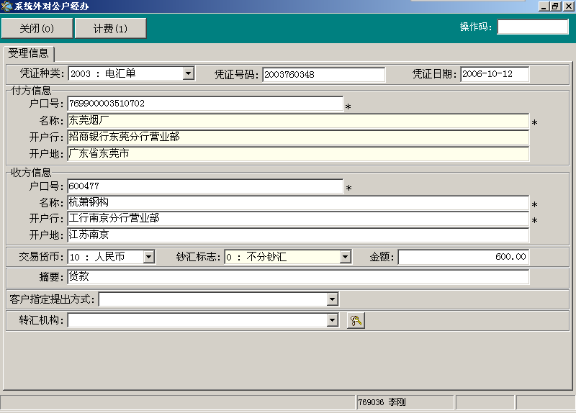

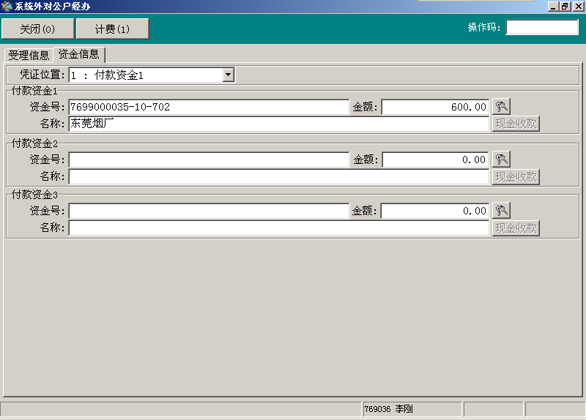

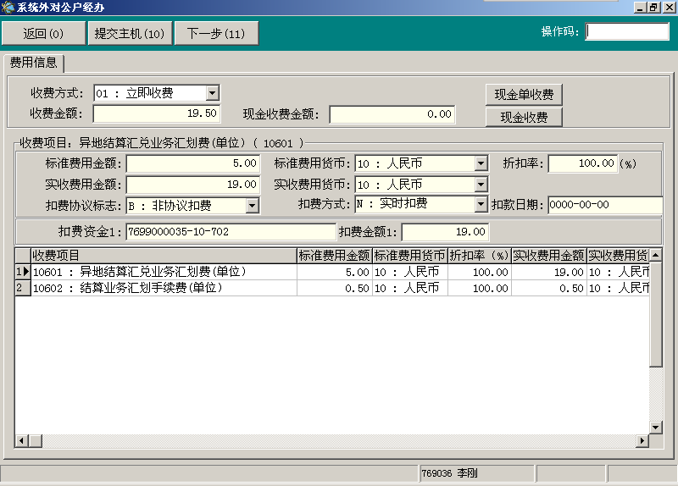

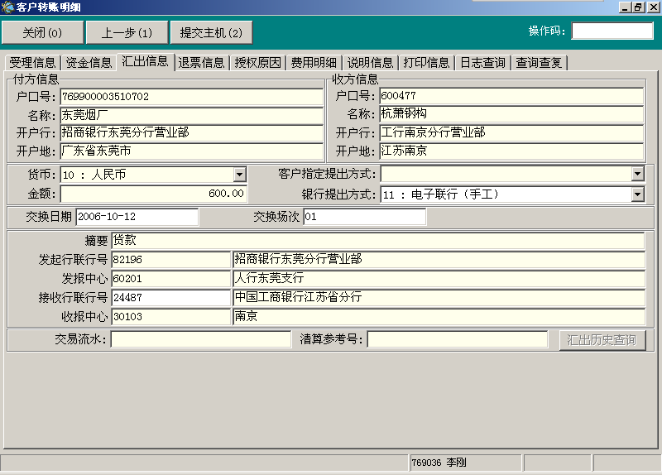

图2.3

###### （四）操作要点

* + - 1. 在计费界面中，经办员可根据客户需要选择现金缴费或现金单缴费。现金收费或现金单收费的，在经办处理完毕后立即扣费并实时打印收费回单。
      2. 在下一步(汇出)界面中，经办员在“接收行行号”处输入“-”可以进行查询行号的操作。
      3. 经办员按CTRL+1可进入资金信息录入页面（注：不支持小键盘的1）。
      4. 资金户口只能有一个为客户户口
      5. 系统根据凭证位置对应的资金户口对业务使用的凭证进行销号。当凭证位置对应资金户口为现金、现金单和挂账单时，系统指定内部资金号20620006对应的户口作为销号户口，柜员应事先将相应凭证如结算委托书出售到20620006对应户口中。
      6. 集中核算模式下，经办员不能进行下一步处理，也不能选择转汇处理。
      7. 选择转汇后不能进行下一步处理。
      8. 当选择现金交款或现金缴费时，需录入缴款人的联系信息，该信息将导入本业务的说明信息，柜员可通过综合处理找到本业务，查看说明信息；其中缴款人姓名将导入客户回单和收现产生的现金单，如遇款项被退回时，柜员退款时应加以核对。

###### （五）操作步骤

* 1. 用户选择系统导航－结算业务－客户转账提出贷记－系统外客户转账对公户经办，或在业务代码处输入5135进入；
  2. 在“受理信息”界面输入受理的业务要素。如果客户要求，则选择输入客户指定提出方式。如收款方为我行有机构的异地的客户，分散核算的机构可选择转汇分行将业务提交我行的异地分行处理；
  3. 输入完毕，点击“计费”进入“费用信息”界面，当计费结果是应收费时，可根据情况选择不收费，但需授权；柜员也可根据客户要求点击现金收费或现金单收费进行相应收费处理。
  4. 收费完成后，如果是转汇或者集中核算模式的，柜员只能在费用信息界面“提交主机”，将业务提交转汇行或代理行进行汇出经办处理；分散处理模式下，在业务量大或客户较多的时候，为缩短客户等待时间，柜员也应直接“提交主机”，将业务留待有时间的时候或有权限的他人进行“汇出经办”处理。
  5. 分散处理模式下，经办员可进行下一步操作，对受理的业务信息进行汇出处理，汇出处理的操作见汇出经办章节。
  6. 经办后状态分以下几种情况。一、集中核算模式下或分散处理模式下经办员选择转汇的：需复核的业务--“待复核”，不需复核但需授权的业务--“待授权”，不需复核也不需授权的业务---“待(代理行、转汇行)汇出经办”；二、分散处理模式下经办员不执行下一步汇出处理的只有一个状态“待汇出经办”；三、分散处理模式下经办执行下一步汇出的，如满足复核条件的---“待复核”，如不需复核但满足授权条件的---“待授权”，即不需复核也不需授权的---“待发送”。

##### 六、系统外客户转账个人户经办（业务代码5145）

###### （一）功能介绍

通过该功能实现了个人客户向系统内单位户的资金转账，支持以下收方和付方的汇划。

|  |  |  |  |
| --- | --- | --- | --- |
| 序号 | 付方资金户口号 | 序号 | 收方户口号 |
| 1 | 个人结算户口号 | 1 | 系统外客户户口号 |
| 2 | 现金 |  |  |
| 3 | 本网点现金单 |  |  |
| 4 | 本网点挂账单 |  |  |

###### （二）操作要点

1、个人户经办业务目前不需复核，人民币5万元以上需同步授权，外币业务需逐笔同步授权。

2、需二次录入收方户口号。

3、卡折户必须刷卡或刷折。

4、已提交代理行汇出经办的业务，如业务有误，原经办人员可通过综合处理查到本业务主动退回修改，代理行汇出经办人员也可直接退回，代理行退回的时候需录入退票原因。

5、当选择现金交款时，需录入缴款人的联系信息，该信息将导入本业务的说明信息，柜员可通过综合处理找到本业务，查看说明信息；其中缴款人姓名将导入客户回单和收现产生的现金单，如遇款项被退回时，柜员退款时应加以核对。

###### （三）操作步骤

1、用户选择系统导航－结算业务－客户转账提出贷记－系统内客户转账个人户经办，或在业务代码处输入5145进入；

2、根据“系统外个人户经办”界面提示输入要素；

3、输入完毕，检查客户支取依据后，点击“计费”进入“费用信息”界面，当计费结果是应收费时，可根据情况选择不收费，但需授权；柜员也可根据客户要求点击现金收费或现金单收费进行相应收费处理；

4、收费无误后点击“确定”，将业务提交代理行处理，业务状态为“待汇出经办”。如业务满足授权条件的，需先请授权人员根据系统提示进行现场授权；

5、打印“个人转账汇款凭条”和“收费回单”。

##### 七、系统外客户转账汇出经办（业务代码5155）

###### （一）功能介绍

汇出经办就是对需汇出的系统外业务，根据客户的意愿和当地的提出渠道，决定我行指定提出方式，选择接收方行号信息，然后提交主机的过程。对户经办或修改不执行下一步汇出的、或复核等(授权、发送、已清算)环节退汇出经办修改的，以及退票重提的业务不执行下一步的，业务状态均为“待汇出经办”。

###### （二）界面

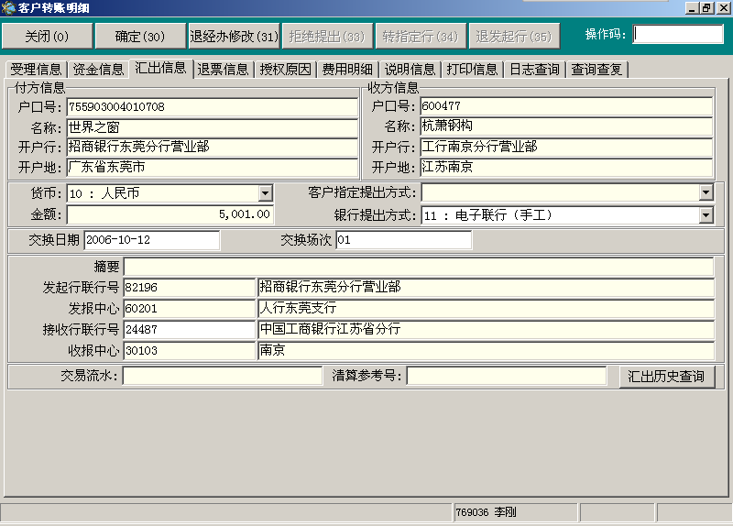

图2.4

###### （三）操作要点

1、在进入业务的汇出明细时或进入后选择银行指定方式时，系统自动搜索汇出历史，显示接收方信息，柜员应仔细核对接收方行号信息，防止误出款项。

2、银行指定方式默认为客户指定方式，客户未指定时取系统计算出来的默认方式。

3、在接收方行号处输入“-”号，可进入行名行号搜寻。

4、仅当中国支付和中国支付电联时，汇出信息中的收付方户口号和户名允许更改，更改后需要授权。

5、除同业支付渠道外，系统控制接收行为必输项。

6、汇出经办可根据情况转指定行处理，但如果业务是受理经办提交的，需要复核和授权的业务，不能转指定行，如果要转汇，应由受理经办通过选择转汇机构处理。

7、非直联业务(如手工电联、同城票交、大同城交换等)，系统默认提出交换日期和场次为系统当前的交换日期和场次。

8、如果当地有远交的，分行应进行相应的远近交行属性配置，系统将自动识别、计算、显示我行作为远交行或收款行是远交行时正确的提出交换日期场次。

9、柜员可更改系统计算出来的提出交换日期或场次，修改后需授权。

10、如果业务为系统内他行要求转汇的业务，经办员可根据情况选择“退发起行”处理。

11、非直联的业务在“已清算”状态，可由授权人员“退汇出经办”。

###### （四）操作步骤

1、用户选择系统导航－结算业务－客户转账提出贷记－系统外客户转账汇出经办，或在业务代码处输入5155进入；

2、根据“待汇出经办客户转账操作窗口”提示输入要素，输入完毕，选择“查询”，查询到符合条件的业务；

3、选中一笔业务，选择“明细”进入；

4、若转汇，则选择“转指定行”，根据系统弹出的交互界面录入转汇分行后，选择“确定”，系统提示业务已提交转汇机构，业务状态为“待汇出经办”，该笔业务的处理权转交转汇分行的代理机构；若为系统内他行转来的由柜员所在机构转汇的业务，可根据情况点击“退发起行”，将业务退回发起机构处理。

5、若自行汇出，在“汇出信息”界面，根据业务要素选择正确的“银行提出方式”和正确的“接收行”，取得接收行相关信息，完成汇出信息录入后，选择“确定”，系统根据业务情况提示业务目前所处状态，如满足复核条件的，业务状态为“待复核”，若不满足复核条件但满足授权条件的则为“待授权”，即不满足复核条件也不满足授权条件的，为“待发送”。

6、如业务需退回原经办人员修改，选择“退经办修改”按钮，如退票重提的业务，需将业务退回退票经办的，选择“退退票经办”按钮。

##### 八、系统外客户转账被退票经办（业务代码5165）

###### （一）功能介绍

通过本功能对系统外他行退回的系统外提出贷记业务，根据退票原因，重新审核业务要素，选择进行重新汇出或退票处理。

###### （二）操作要点

1、收到非直联渠道(如手工电联、同城票交、大同城交换等)系统外退票后，柜员可进入综合处理找到该笔“已清算”状态的提出贷记业务，点击“被退票”，系统将在清分系统同时产生一笔清分记录，业务状态为“已清分、待退票经办”。

2、退票重提到“已清算”状态，柜员应到“票交凭证单笔打印”模块里打印系统产生的单据提出，被退回的单据作清分的日结单据检查。

3、退客户或退指定账户时，输入的原因码将传入说明信息及客户退款回单。

###### （三）操作步骤

1、用户选择系统导航－结算业务－客户转账提出贷记－系统外客户转账被退票经办或在业务代码处输入“5165”进入；

2、根据“待退票经办客户转账操作窗口”界面提示输入要素，输入完毕，选择“查询”，查询到所有满足条件的业务；

3、选中一笔交易，选择“明细”进入“客户转账明细”界面；

4、如业务属清分有误，可点击“退清分”按钮，将业务退回清分系统，原贷记业务状态也恢复为“已清算”；如该退票对应的原提出贷记业务为转汇或集中核算模式提出的，可根据系统显示选择“退发起行”或“退受理行”或“退提回行”，将退票处理权转交相应机构。

5、如审核该退票业务需重新汇出的，柜员在“退票方式”处选择“重新汇出”，点击“确定”按钮，将业务提交“汇出经办”模块处理，也可点击“下一步”直接进行汇出处理。

6、如审核后需退回客户的，可在“退票方式”处选择“退客户”，选择或录入原因后，决定是否退费并在退费标志下拉菜单中作相应选择后，点击“确定”将款项退给原提出业务的资金户口和扣费户口；如原资金户口已销户或其他原因需入指定户口处理的，在“退票方式”处选择“退指定账户”，根据情况录入挂账户口或客户户口，点击“确定”将款项退入指定户口；如原提出业务为对接系统过来的，对需退票的业务应在“退票方式”点击“退对接系统”，将业务退给对接系统处理。

##### 九、系统外客户转账发送、批量发送（业务代码5131,5132）

###### （一）功能介绍

通过本功能把转往系统外他行的业务向汇出经办指定的支付渠道提交。提交成功时系统自动进行清算账务处理。一般情况下，复核选择批量发送的业务、系统外对公户经办或修改或汇出经办后不需复核的业务、复核立即发送或通过批量发送模块发送失败的业务，将会处于“待发送”状态，需柜员单笔发送或执行批量发送。

###### （二）界面

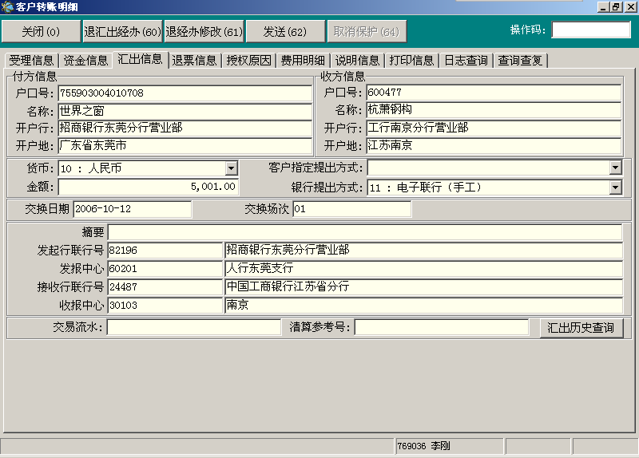

图2.5

###### （三）操作要点

1、中国支付等直联业务发送失败后，业务将被保护，此时柜员只能继续发送。如需退汇出经办或退经办修改，需授权人员取消保护后才能执行。授权人员应认真审核方可取消保护(比如查看前置机或询问人行)。

2、批量发送后需再次查询是否有发送失败的业务，如有可单笔发送，如系统报错，根据原因进行相应处理。

###### （四）操作步骤

1、用户选择系统导航－结算业务－客户转账提出贷记－系统外客户转账发送，或在业务代码处输入5131进入；

2、根据“待发送客户转账操作窗口”界面提示输入要素，输入完毕选择“查询”，查询到符合条件的业务；

3、选中一笔业务，点击“明细”进入；

4、柜员审核业务无误后点击“发送”，向支付渠道提交成功，业务状态为“已清算”(中国现代化支付渠道的业务状态为“待清算”，待人行返回成功清算报文后，系统自动将业务状态转变为“已清算”)，发送失败则业务状态仍为“待发送”；若审核有误，可点击“退汇出经办”将业务退回“汇出经办”；也可根据情况点击“退经办修改”或“退退票经办”(只有退票重提的业务可以“退退票经办”)，则业务状态分别为“待修改”和“待退票经办”。

5、柜员也可进入“5132批量发送”功能模块，输入指定渠道和日期场次后，把满足条件的待发送业务批量向支付渠道提交。

##### 十、客户转账修改（业务代码5101）

###### （一）功能介绍

通过该功能对柜面客户资金转账经办有误的业务进行修改后，继续提交后续处理。

###### （二）操作要点

1、经办录入的任何业务要素均能修改，其中个人户经办的业务作任何修改，均须经主管授权。

2、当资金户口为对公户时，修改时需在资金信息页面点击核印按钮重新检查支取依据。

3、代理行退网点修改时或修改删除时，需录入原因，该原因导入本业务说明信息，业务人员及管理人员均能查看。

###### （三）操作步骤

1、用户选择系统导航－结算业务－客户转账提出贷记－客户转账修改，或在业务代码处输入“5101”进入；

2、根据界面提示输入要素，输入完毕点击“查询”，查询到所有满足条件的业务；

3、选中一笔业务，点击“明细”进入“客户转账明细”界面；

4、若要删除该笔业务，则点击“删除”，系统提示该笔业务状态为“已删除”；

5、若需修改，则对错误的要素进行修改后，点击“计费”进入费用信息界面，根据界面显示直接点击“修改”，将业务提交后续处理，或点击“下一步”直接作汇出处理后再点击“修改”将业务提交后续处理。

6、修改界面的其他控制同经办，修改后的流程也同经办，本节不作叙述。

##### 十一、客户转账复核（业务代码5106）

###### （一）功能介绍

通过该功能实现柜面客户资金转账业务的复核。

###### （二）操作要点

1、复核模块必须二次录入付方户口号、金额、票据号码、收方户口号四个要素。当票据号码不存在时，不录入此项。

2、原受理经办人员不能作受理复核，原汇出经办人员不能做汇出复核。

3、待复核状态分为待复核、待复核(汇出)、待复核(重汇)、待复核(退票)四种，系统根据不同的状态显示不同的操作按钮。

4、复核登录时虽然录入了四个要素，但复核人员依然要全面复核受理信息、资金信息、汇出信息、退票信息等业务信息。

###### （三）操作步骤

1、用户选择系统导航－结算业务－客户转账提出贷记－客户转账复核或在业务代码处输入“5106”进入；

2、根据“待复核客户转账操作窗口”界面提示输入要素，输入完毕点击“查询”，查询到符合条件的业务；

3、选中一笔待复核业务，点击“明细”进入“客户转账明细”界面；

4、待复核有“同意”或“不同意”两种选择，点击“同意”后业务状态为“待汇出经办”或“已完成”，如业务满足授权条件的，则业务状态为“待授权”。点击“不同意”后，业务状态为“待修改”。

5、待复核(汇出)可根据情况选择执行“立即发送”、“批量发送”、“退汇出经办”、“退经办修改”操作。“退经办修改”后状态“待修改”，“退汇出经办”后状态为“待汇出经办”，“批量发送”后状态为“待发送”，“立即发送”后状态为“已清算”，如批量发送或立即发送时，业务满足授权条件的，业务状态为“待授权”。

6、待复核(重汇)可根据情况选择执行“立即发送”、“批量发送”、“退汇出经办”、“退退票经办”操作。其中“退退票经办”后业务状态为“待退票经办”。

7、待复核(退票)可根据情况执行“同意”或“不同意”操作，“同意”后业务状态为“待授权”，“不同意”后业务状态为“待退票经办”。

##### 十二、客户转账授权（业务代码5107）

###### （一）功能介绍

通过该功能实现柜面客户资金转账提出的授权

###### （二）操作要点

授权用户需要详细了解待授权原因，并认真核实业务要素后后才能予以授权。

###### （三）操作步骤

1、用户选择系统导航－结算业务－客户转账提出贷记－客户转账授权，或在业务代码处输入“5107”进入；

2、根据“待客户授权转账操作窗口”界面提示输入要素，输入完毕点击“查询”，查询到符合条件的业务；

3、选中一笔业务，点击“明细”进入“客户转账明细界面”；

4、查询授权页面的授权原因后，根据原因审核业务明细，若无误，则点击“同意”；若有误，则点击“不同意”。状态变化请参考复核功能模块。

##### 十三、客户转账综合处理（业务代码5108）

###### （一）功能介绍

通过该功能实现对客户资金转账提出除经办以外的其他环节需处理的业务查询，并可根据查询出来的业务按权限进行处理。

###### （二）操作要点

1、不输入日期选择则显示当天业务。

2、系统默认当前柜员机构为处理机构，但当处理机构与柜员机构不一致时，需查询本机构其他有权查询的业务时，需清空系统显示的柜员机构。

3、查询时应尽可能缩小查询范围，以提高通讯效率和查询效率。

###### （三）操作步骤

1、用户选择系统导航－结算业务－客户转账提出贷记－客户转账综合处理或在业务代码处输入“5108”进入；

2、根据“客户转账综合查询窗”界面提示输入要素，输入完毕，选择“查询”，查询到所有满足条件的业务；

3、选中一笔业务，选择“明细”进入“客户转账明细”界面；

4、根据“客户转账明细”界面提示和用户权限进行相关处理。处理的操作见相应的功能模块。

##### 十四、代理行汇出经办（业务代码5185）

###### （一）功能介绍

通过该功能完成网点储蓄柜台经办直接提交的、个人专业版和企业银行等外围渠道提交的（通过代理行集中提出时）、被退票重提经办提交（如果退票重提直接汇出的，与退票重提汇出经办合并）的、转汇行提交的的业务，指定支付渠道。

###### （二）操作要点

1、可以直接选择“查询”，查找对于所有需代理行处理的满足业务状态为“待汇出经办”的业务。

2、在汇出信息界面的“接收行交换号”处，系统会根据历史交易记录自动搜索匹配。

3、在复核尚未处理业务前，汇出经办可以在综合处理界面找到业务主动要回。

4、网点发起到代理行的业务，在代理行汇出经办尚未处理时，原受理业务的经办用户可以主动要回业务。

5、需要接收行转汇的，可以在摘要处按“CTRL”＋“6”直接取出“转XX银行”字样。

###### （三）操作步骤

1、用户选择系统导航－结算业务－客户转账提出贷记－代理行汇出经办，或在业务代码处输入5185进入；

2、根据“待汇出经办客户转账操作窗口”界面提示输入要素，输入完毕选择“查询”，查询到符合条件的业务；

3、选中一笔业务，选择“进入”进入“客户转账明细”界面；

4、若转汇，则选择“转指定行”，进入“转指定行”界面，录入转汇机构后，选择“确定”，系统提示业务已提交转汇机构。若直接汇出的，在“汇出信息”界面，选择输入银行提出方式；若要退网点选择“退经办修改”，业务状态是发起行待经办修改；若要退网上或自助渠道发起业务的客户选择“拒绝提出”，系统会自动将扣掉的款项退到客户账5、系统根据银行提出方式的不同，显示不同的界面，如图2.5所示的输入同城票据交换界面；

6、然后在接收行交换号处（依据第5步中的提出方式，显示不同的其他行联行号类别），选择输入电脑小键盘上“-”号，进入其他联行行号查询界面查询输入；输入后，选择回车键，系统自动搜索显示其他联行行号的相关信息。

7、完成汇出信息录入后，选择“确定”；

8、系统根据业务情况提示业务目前所处状态：如果是“已清算”，代理行汇出经办完成。如果是“待复核”，则进入“代理行复核”处理。

9、已清算状态的非直联业务要打印票交凭证（电汇单或进账单）

##### 十五、代理行复核（业务代码5186）

###### （一）功能介绍

通过该功能查询代理行待汇出复核业务，并进入业务明细，进行相应处理。

###### （二）操作要点

1、可以直接选择“查询”，查找对于所有需代理行处理的满足业务状态为“待复核”的业务。

2、复核用户核对转账交易明细时，需要核实代理行经办用户录入的汇出信息。

###### （三）操作步骤

1、用户选择系统导航－结算业务－客户转账提出贷记－代理行复核，或在业务代码处输入5186进入；

2、根据“待复核客户转账操作窗口”提示输入要素，输入完毕选择“查询”，查询到符合条件的业务；

3、选中一笔业务，选择“进入”进入“客户转账明细”界面；

4、核对交易明细，确认无误，则选择“立即发送”或“批量发送”；若有误，则选择“退汇出经办”或“退经办修改”（非柜面发起的业务，没有此功能）；

5、系统根据业务情况提示业务目前所处状态：如果是“待修改”，则受理业务的网点进入“客户转账修改”处理；如果是“待汇出经办”，则进入“代理行汇出经办”处理；如果是“待授权”，则进入“代理行授权”处理；如果是“已清算”，则代理行复核完成。

6、已清算状态的非直联业务要打印票交凭证（电汇单或进账单）

##### 十六、代理行授权（业务代码5187）

###### （一）功能介绍

通过该功能查询代理行待汇出授权业务，并进入业务明细，进行相应处理。

###### （二）操作要点

1、可以直接选择“查询”，查找对于所有需代理行处理的满足业务状态为“待授权”的业务。

2、授权用户需要详细了解授权原因后才能予以授权。

###### （三）操作步骤

1、用户选择系统导航－结算业务－客户转账提出贷记－代理行授权，或在业务代码处输入5187进入；

2、根据“待授权客户转账操作窗口”界面提示输入要素，输入完毕选择“查询”，查询到符合条件的业务；

3、选择一笔业务，选择“进入”进入“客户转账明细”界面；

4、核对交易明细后确认无误，则选择“同意”；如有误，则选择“不同意”；

5、系统根据业务情况提示业务目前所处状态：如果是“待汇出经办”，则进入“代理行汇出经办”处理；如果是“待发送”，则进入“发送”或“批量发送”处理；如果是“已清算”，则客户转账授权完成。

6、已清算状态的非直联业务要打印票交凭证（电汇单或进账单）

##### 十七、代理行被退票经办（业务代码5189）

###### （一）功能介绍

通过该功能处理由代理行提出被系统外他行退回的业务。

###### （二）界面

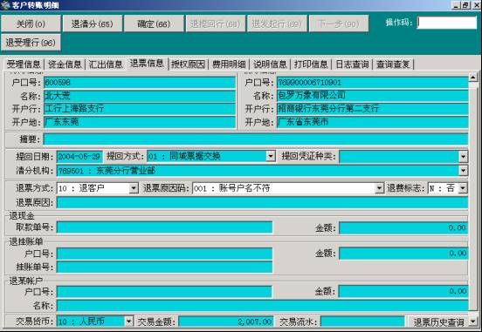

图2.6

###### （三）操作要点

1、可以直接选择“查询”，查找所有满足条件的业务。

###### （四）操作步骤

1、用户选择系统导航－结算业务－客户转账提出贷记－代理行被退票经办，或在业务代码处输入5189进入；

2、根据“待退票经办客户转账操作窗口”界面提示输入要素，输入完毕，选择“查询”，查询到符合条件的业务；

3、选中一笔业务，选择“进入”进入图2.6所示界面；

4、在图2.6中，如果不进行退票处理，则根据系统显示选择“退清分”或“退提回行”或“退发起行”或“退受理行”；如果进行退票处理，则在退票信息界面中对于“退票方式”进行选择：

如果选择了“退客户”，则输入“退票原因码”、“退费标志”后选择“确定”。

如果选择了“退指定账户”，则输入“退票原因码”、“退费标志”后，根据指定账户的性质分别输入退现金的金额、退挂账单的户口号和金额、退某账户的户口号和金额，然后选择“确定”。

如果选择了“退对接系统”，则输入“退票原因码”、“退费标志”后选择“确定”。

如果选择了“重新汇出”，选择“确定”后，系统提示该业务状态为“待汇出经办”，进入“代理行汇出经办”处理；如果选择了“下一步”进入“代理行汇出经办”的客户转账明细界面进行处理。

#### 第三节 票交凭证打印

**功能说明：**对于代理行和网点通过同城票据交换或手工电联渠道提出的凭证进行打印的操作。

##### 一、票交凭证单笔打印（业务代码5191）

###### （一）功能介绍

对于代理行和网点通过同城票据交换、大同城票据交换或手工电联渠道提出的凭证进行逐笔选择打印。该操作也实现票交凭证的补打功能。

###### （二）操作要点

1、必须输入日期、场次、提出方式等要素才能查找到相关的已清算业务。

2、网点打印的票据只有在提出被退票后重新提出才产生

###### （三）操作步骤

1、用户选择系统导航－结算业务－票交凭证打印－票交凭证单笔打印或在“业务代码”处输入5191进入；

2、根据“票交凭证打印查询”界面提示输入要素。

3、选择“查询”，系统显示所有满足条件的交易。

4、选中一笔业务，选择“单据打印”，系统打印出该业务的票交凭证。

5、选中一笔业务，选择“单据预览”，系统显示打印模板。

6、如果需要查看某笔业务的详细信息，则选中该笔业务后，双击该笔业务或选择“明细”进行查看。

7、输入查询要素后，选择“统计”，系统会提示满足查询条件的凭证张数及合计金额。

##### 二、票交凭证批量打印（业务代码5192）

###### （一）功能介绍

对于代理行和网点通过同城票据交换、大同城票据交换或手工电联渠道提出的凭证进行批量打印。

###### （二）操作要点

1、网点打印的票据只有在提出被退票后重新提出才产生

2、代理行当天提出票据的顺序号从1－500000，网点则从500001－999999

3、如果不输入结束顺序号系统会打印自起始顺序号开始的所有未打印的业务，如果输入结束顺序号系统则打印自起始顺序号到结束顺序号之间包括已打印和未打印的所有业务

###### （三）操作步骤

1、用户选择系统导航－结算业务－票交凭证打印－票交凭证批量打印或在“业务代码”处输入5192进入；

2、根据“票交凭证批量打印”界面提示输入要素，其中起始顺序号、结束顺序号为选输项，其他各项为必输项。

3、选择“批量打印”，系统打印所有满足条件的票交凭证。

#### 第四节 客户转账提出借记

##### 一、概述

提出借记系统将原来手工处理的同城、大同城借记业务纳入新系统的业务化处理流程，登记保留业务全貌，通过登记、汇出、复核、授权、发送、入账、退票等模块处理，实现借记业务的自动清算、到期自动/批量入账，同时也为进一步完善借记业务管理提供平台。

1、支持的业务种类有

1. 向出票行或代理付款行倒提银行汇票、本票、银行承兑汇票、商业承兑汇票、华东三省一市汇票等；
2. 收款人为我行客户的同城特约委托收款；
3. 收款人为我行客户的支票托收；
4. 提回借记被退票处理；
5. 转汇手续费、本票垫付息、查询手续费的收取。

注：指提出交换时已经清算了头寸的处理方式，若仅仅是交换票据，由对方行主动划款的，不纳入本系统处理。

2、目前只开发了手工处理方式的借记业务，主要有同城票交和大同城交换两个提出渠道，深圳还有深港票交。

3、暂时不支持代理提出方式，新设未参加交换的机构可以将票据送往指定处处理。

4、第一期程序不处理收费。不检查收款人委托收款背书的有效性，分行仍应按文件规定审查。

5、账务设计

1. 待入账：借4015贷2062
2. 已入账：借2062贷2001
3. 被退票：借1039贷4015
4. 退票重提：借4015贷1039
5. 已退票：借2062贷1039

6、回单设计

1. 登记时按需打印受理通知单；
2. 入账时按需打印收妥入账回单，入指定户时批量打印入账回单；
3. 退客户时，实时打印退票通知单，此通知单一式两联，应与被退回的票据一起保管，客户签收后将票据退客户，通知单一联客户签收后专夹保管，一联作当日单据检查；
4. 客户账撤销时批量打印冲账回单；
5. 入挂账户口时打印挂账单，业务本身不提供回单，冲挂账也不产生冲账回单；
6. 退票撤销时不打印回单，此时柜员应将原打印出来的挂账单作废(或作日结附件)。

7、日结控制

1. 提出登记时(待汇出经办、待修改、待复核、待授权、待发送、待入账)不检查。
2. 正常入账时(已入账状态)客户填写的进账单记账联作为010单据检查；如撤销入账(业务由已入账回到待入账)，产生冲账，系统打印日结替代单据，替代原入账的010单据，原客户填写的进账单由柜员抽出专夹保管；入指定户时(已入账状态)，系统实时打印一联入账单据作010单据检查，柜员将原客户填写的进账单作该入账单据的附件；入挂账单时(已入账状态)，一联挂账单作为一笔015单据检查，原客户填写的进账单与第二联挂账单一并专夹保管。
3. 被退票时（待退票经办状态），不作单据检查。
4. 已退票状态时，系统实时打印退票通知单，作为010单据检查，退票行的退票通知单作附件；撤销退票时（已退票到待退票经办状态）、退票重提时（已退票到待入账），不日结。

##### 二、提出借记登记经办（业务代码5245）

###### （一）功能介绍

通过本模块把客户或银行内部提交的，需交换给他行提示付款的有关凭证的要素在系统中登记，提交汇出经办或者通过下一步直接作汇出处理。

通过下一步直接作汇出的处理方法见汇出经办章节。

###### （二）操作要点

1、系统没有控制凭证日期和凭证号码为必输项，但柜员应尽可能录入，有利于今后查找业务全貌；

2、系统控制除银行汇票外，提出借记业务的其他凭证种类对应的付款人不能是异地标志；

3、付方信息自动搜索历史，如果输入的户口号在提出借记系统中登记过，取值优先，否则取贷记历史；

4、系统第一期即没有和本票对接，也没有为本票单独设计入账方式（视对接情况再定），故柜员在向他行倒提本票时，需在收方户口处录入银行本票兑付时的指定挂账户口，同其他凭证种类的业务一样隔场入账。这样本票挂账户口的销账与原来的手工操作相比，会有一个时间差。（华东三省一市汇票类似操作）

5、系统控制收方必须是同城区域的我行户口号。

###### （三）操作步骤

1、用户选择系统导航－结算业务－客户转账提出借记－登记经办，或者在业务代码处输入“5245”进入。

2、根据界面要求录入相应要素后，审核无误后点击“提交主机”，将业务提交“汇出经办”处理。

3、柜员需直接进行汇出处理的，可点击“下一步”，进入汇出信息界面，汇出处理见汇出经办处理章节。

4、柜员进行汇出处理时，如需返回修改受理要素的，可点击“上一步”返回受理信息录入页面。

5、柜员审核汇出信息录入无误后，点击“确定”将业务提交后续处理。

##### 三、提出借记汇出经办（业务代码5255）

###### （一）功能介绍

通过该功能对提出借记业务指定交换渠道，登记我行提出日期场次和预计入账日期场次，录入业务批次，将业务提交后续处理，以实现借记业务正确提出和正常入账。

###### （二）风险提示

1、系统自动计算并默认显示银行指定提出方式，但由于各地人行规定不同，默认显示的交换渠道可能与当地实际情况不符，系统提供了符合的其他渠道，柜员应认真审核，有必要时应重新选择。

2、系统自动计算并显示我行提出交换日期场次以及预计入账日期和场次，但可能会因为业务的特殊需要而要求手工更改，柜员应仔细审核。

3、系统只支持当地所有的远交行都是参加当地人行指定的某几场交换，各行的退票场次也一样的情况。如果分行有与之不同的特殊情况，则计算出来的我行提出交换日期场次以及预计入账日期场次都不准确，需手工修改。

###### （三）操作要点

1、系统自动计算并显示我行提出交换日期场次，柜员可手工修改，修改后需授权。

2、系统自动计算并显示预计入账场次和日期，如柜员修改了提出交换日期和场次，预计入账日期和场次并不会随之变化，也需手工修改。手工修改预计入账日期和场次后也需授权。

3、当地有远交的分行，应在公共规则系统－系统配置－客户服务系统－CSEXGDNRCT转账汇款票据交换日期场次控制中维护远交行属性，其中远交场控制应录入BxMy的形式，即表示远交行从第几场开始参加交换，每天参加几场，如B2M1即表示当地的远交行每天从第二场参加交换，每天只参加一场。

4、接收行交换号必须是已在他行联行号里维护了的他行联行号，系统会搜索历史显示接收行号，更改接收行号，系统会重新计算预计入账场次。

5、柜员可根据操作习惯决定是否录入批次，主要用于业务量较大的网点，为分批打码或提出时，便于统计核对。

###### （四）操作步骤

1、用户选择系统导航－结算业务－客户转账提出借记－汇出经办，或者在业务代码处输入“5255”进入。

2、根据当地分行实际情况判断是否需要更改系统计算出来的指定提出方式，及是否需要修改提出交换日期场次和预计入账日期场次，根据工作习惯决定是否录入批次。

3、如柜员核对受理信息不符，可点击“退经办修改”，将业务退到“待修改”状态，由原经办人员修改后再进行汇出处理。

4、审核受理信息及汇出信息无误后，点击“确定”按钮将业务提交后续处理。

##### 四、提出借记复核（业务代码5246）

请参照提出贷记

##### 五、提出借记授权（业务代码5247）

请参照提出贷记

##### 六、提出借记发送（业务代码5242）

请参照提出贷记

##### 七、提出借记经办修改（业务代码5241）

###### （一）功能介绍

通过本功能实现对经办有误的业务进行修改，修改后视同重新经办。

###### （二）操作要点

1、经办修改任何要素都能修改，业务控制同经办；

2、修改与经办一样到待入账时记账。

###### （三）操作步骤

1、用户选择系统导航－结算业务－客户转账提出借记－待修改，或在业务代码处输入“5241”进入；

2、根据“待修改客户转账操作窗口”界面提示输入要素，输入完毕选择“查询”，查询到所有满足条件的业务；

3、选中一笔业务，选择“明细”进入“客户转账明细”界面；

4、若要删除该笔业务，则选择“删除”，系统提示该笔业务状态为“已删除”；

5、若要进行修改，则对于错误的要素进行修改后，点击“修改”按钮，提交汇出经办处理；也可选择“下一步”直接进行汇出处理，汇出处理后点击“修改”按钮将业务提交后续处理。

##### 八、提出借记批量发送（业务代码5243）

###### （一）功能介绍

通过该功能把满足柜员输入条件的待发送业务批量发送。

###### （二）操作要点

1、如果录入批次，则批量发送符合柜员录入的渠道、日期、场次、批次的待发送业务，如果不录入批次，则批量发送符合柜员录入的渠道、日期、场次的待发送业务。

2、批量发送后需再次查询是否有发送失败的业务，如有可单笔发送，系统报错，根据原因进行相应处理。

###### （三）操作步骤

1、用户选择系统导航－结算业务－客户转账提出借记－批量发送，或在业务代码处输入“5243”进入；

2、用户选择需要批量发送的渠道、日期、场次、批次，点击“发送”，系统提示并将任务提交后台处理。

3、用户可在用户消息中查询批量发送任务的处理结果，或与主机通讯时，系统弹出处理结果。

##### 九、提出借记待入账（业务代码5251）

###### （一）功能介绍

通过该功能对提出借记待入账的业务进行入账、被退票、锁定、释放以及退汇出经办处理。

###### （二）操作要点

1、对于特殊情况不能入账的(如到了入账场次，付款行告知需退票的)可在综合处理中找到该业务，点击锁定键，锁定的业务不能单笔入账和批量入账，也不能退汇出经办(也可用于剔除已收到退票业务后，执行批量发送将未退票的业务全部入账)。

2、锁定的业务如需进行后续处理，需将业务释放。

3、与提出贷记一样，待入账业务可执行退票和退汇出经办处理。

4、待入账状态的业务，点击入账，系统检查是否已切换到登记时设定的入账场次，如大于等于登记时的入账场次，自动入账和完成账务处理。

5、如果入指定户口或挂账户口，均需要主管授权，授权人员必须认真审核。

6、已入账业务可由授权人员撤销入账，撤销后，业务回到待入账状态。

7、如果入账时，收方户口授权原因与登记时发生变化，系统要求授权人员再次对入账进行授权，系统将保存前后授权原因。

###### （三）操作步骤

1、用户选择系统导航－结算业务－客户转账提出借记－待入账，或在业务代码处输入“5251”进入；

2、系统自动显示入账页面，默认入收方户口，如应直接入账的业务可点击“入账”，业务状态是“已入账”（如入账时收方户口原因变化，则业务状态为“待授权”）；如选择入指定户口或挂账户口，点击“入账”后，业务状态为“待授权”。

3、如待入账业务被退票，点击“被退票”按钮，将业务提交“待退票经办”处理。

4、如业务已满足系统设定的入账条件，但由于特殊情况不能入账，应点击“锁定”按钮，将该业务锁定，不允许作“释放”外的其他处理，此时业务状态不变，仍为“待入账”。柜员可在综合处理中选择“锁定标志”为Y进行查找。

5、对锁定的业务，如需要进行其他处理，可点击“释放”按钮，将业务锁定标志变为N。

##### 十、提出借记批量入账（业务代码5252）

###### （一）功能介绍

通过该功能把符合柜员录入条件的待入账业务进行统计或批量入账处理。

###### （二）操作要点

1、批量入账后，柜员还应该到综合处理中查看不能批量入账的业务，并进行相应处理。

2、应将被退票或其他不能正常入账的业务锁定后，才能执行批量入账。

3、对不能入收方户口的提出借记业务，应单独处理后再执行批量入账。

###### （三）操作步骤

1、用户选择系统导航－结算业务－客户转账提出借记－待入账，或在业务代码处输入“5252”进入；

2、用户选择需入账的渠道、日期、场次，点击“确定”，系统提示并将任务提交后台处理。

3、用户可在用户消息中查询批量发送任务的处理结果，或与主机通讯时，系统弹出处理结果。

4、用户可根据需要在选择渠道、日期、场次后，点击“统计”按钮，系统统计并显示符合条件的待入账业务的总金额和总笔数。

##### 十一、提出借记被退票经办（业务代码5253）

###### （一）功能介绍

通过该功能把已提出被退票的业务进行重新汇出或退客户处理，并产生相应账务和回单。

###### （二）操作要点

1、与提出贷记一样，有两种退票方式，可以在提回里录入，也可以在已清算状态点击退票直接进行清分处理，状态为已清分、待退票经办。

2、退客户时，退票原因将会导入退票通知单。

3、退客户时均需授权，授权同意后实时打印退票通知单，产生账务。

4、已退票业务可以由授权人员撤销，撤销后状态回到“待退票经办”。

###### （三）操作步骤

1、用户选择系统导航－结算业务－客户转账提出借记－被退票经办，或在业务代码处输入“5253”进入；

2、审查属清分误入的，点击“退清分”，业务退回到“待入账”状态。

3、需重新汇出的，选择退票方式为“重新汇出”后点击“确定”，系统提示该业务状态为“待汇出经办”，业务转交汇出经办处理；柜员也可在选择“重新汇出”后直接点击“下一步”进行汇出处理。

4、需退票的，选择退票方式为“退客户”，选择或录入退票原因后点击“确定”，业务提交授权人员处理。

5、退对接系统同退客户操作。

##### 十二、提出借记批次统计（业务代码5249）

###### （一）功能介绍

该功能主要用于业务量较大需要分批打码或提出的机构，统计某批次的相应业务笔数和金额。

###### （二）操作要点

1、未录入批次则默认为符合录入的渠道、日期、场次、状态的所有批次。

2、未选择业务状态的，则统计除“待经办修改”、“待汇出经办”以外的符合条件的其他状态的业务。

###### （三）操作步骤

1、用户选择系统导航－结算业务－客户转账提出借记－批次统计，或在业务代码处输入“5249”进入；

2、用户选择需入账的渠道、日期、场次、批次及业务状态后，点击“统计”，系统统计并显示符合条件业务的总金额和总笔数。

##### 十三、提出借记综合处理（业务代码5248）

参照提出贷记

#### 第五节 提回处理

**功能说明：**该功能是指将系统内、系统外提回的业务（包括手工和对接系统）进行清分、入账、退票的处理，它不包括新系统（除了提回转出）机构发来的业务。见以下流程图：

提回录入

提回复核

已清分

批量导入

删除

转账户行

**清分处理**

系统对接

转指定行

挂账

转汇

汇入汇款

主动退票票

银行汇票等

委托收款

已处理

授权

复核

已退票票

已处理

挂账单

挂 账

挂账

代理行

已处理

授权

已退票

批量发送

##### 一、提回录入经办（业务代码5305）

###### （一）功能介绍

该功能是指将系统外提回的业务（不含系统对接处理部分）进行手工录入，等待清分处理，包括同城（同城和大同城票交）和异地（手工电联）提回的业务。

###### （二）风险提示

1. 提回的凭证系统无法对凭证的真伪、要素和有效性进行辨别，经办员要按照会计规范的有关规定进行审核，注意对凭证真伪、要素是否齐全、正确及是否有效等进行审核，防止受理假票据、有缺陷的凭证。
2. 对大额支付款项要进行电话确认，并按授权审批制度提请有权人审批。

###### （三）界面

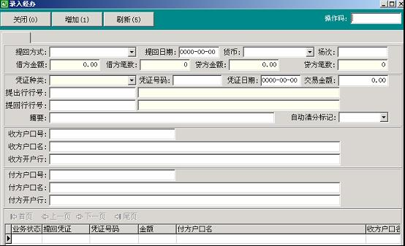

图5.1

###### （四）操作要点

1、在图5.1中，选择提回方式为“同城交换”时，“场次”录入要和交换场次相同，这样录入时可以和每场提回的票据数据进行核对，当选择提回方式为“电子联行”时，“场次”可以按需进行设置。

2、在图5.1中，在提出行行号处输入“－”后选择“回车”，可以查找出相应的行号。

3、在图5.1中，自动清分标记可选“是”或“否”，选择“是”，主要是当贷记业务账号户名相符时，复核后就可直接导入入账，当在提回摘要处录入“非、误、退、不、错、无、委、拒、银、承、托、见、包”等字样时，即使选择自动清分标记为“是”，系统也会默认为“否”，必须经过“清分处理”功能进行操作；当提回是借记业务时，系统默认为“否”，必须经过“清分处理”功能进行操作。

4、在图5.1中，收方或付方户口号输入后，选择“回车”，系统会自动弹出户口名，用户要和凭证上的户名进行核对，如果不符按照凭证所记载的内容录入，在清分时可以选择主动退票。

###### （五）操作步骤

1、用户选择系统导航－结算业务－提回处理－提回录入经办，或在“业务代码”处输入5305进入；

2、根据图5.1提示输入要素，其中收付方户口号属“转账支票”等票据类凭证时，必须输入凭证号码；

3、选择“增加”，经办完成，业务状态为“待录入复核”，系统自动刷新借方金额小计、借方笔数小计或贷方金额小计、贷方笔数小计；

4、当一个交换场次录入完成后，经办员可以根据系统提供的借贷方金额小计与提回交换的数据进行核对（如果几人同时录入要累加所有经办的数据后才能核对）；

5、每笔业务录入经办完成后，系统在界面下方列表会显示该笔业务，双击可以进行明细查询。

6、经办录入后发现有误可以在提回清分综合处理界面找到待录入复核状态的业务，点击明细界面中的“删除”按钮，将业务删除重新录入。

##### 二、提回录入复核（业务代码5306）

###### （一）功能介绍

该功能是指对经办员录入的系统外提回业务（不含系统对接处理部分）进行复核，等待系统清分处理或自动清分入账。

###### （二）风险提示

1、对提回的凭证要按照会计规范的有关规定进行再次审核，并审核经办员有无按要求进行审核和进行相关处理的签章确认及登记。

###### （三）界面

图5.2

###### （四）操作要点

1、提回复核要根据业务凭证进行复核录入，选择的场次要和经办用户录入的相同。

2、复核用户发现录入错误，在图5.2中，选择“删除”后，会刷新借方金额小计、借方笔数小计、待复核借方金额、待复核借方笔数或贷方金额小计、贷方笔数小计、待复核贷方金额、待复核贷方笔数。可由经办用户选择相同场次进行录入，再提交复核。

3、当业务的自动清分标志为“是”时，复核界面的“下一步”按钮灰显，当业务的自动清分标志为“否”时“下一步”按钮可以操作。

4、复核完成后，在“手工录入复核”界面中，会刷新待复核借方金额、待复核借方笔数或贷方金额小计、贷方笔数小计、待复核贷方金额、待复核贷方笔数。

###### （五）操作步骤

1、用户选择系统导航－结算业务－提回处理－提回录入复核，或在“业务代码”处输入5306进入；

2、根据“录入复核”界面提示输入要素，输入完毕进入图5.2；

3、在图5.2中，选择“立即导入”业务状态变为“待清分”，其中自动清分的凭证会自动清分入账。

4、如果不同意，选择“删除”，业务状态变为“已删除”。

5、选择“下一步”，系统会自动转到清分界面一并完成清分操作。

6、当一个交换场次录入完成后，复核员可以根据系统提供的借贷方金额小计与提回交换的数据进行核对。

##### 三、提回清分处理（业务代码5311）

###### （一）功能介绍

通过该功能实现系统外、旧系统分行发起的提回业务(不含自动处理部分)的人工清分、入账处理，并清分到相应的业务系统进行后续处理。

###### （二）风险提示

1、随时查看待清分业务并及时处理，避免延误客户入账时间。

2、“手工核押”功能按钮仅针对大额支付系统提回业务密押不符时有效，在操作前必须与分行前置机管理员进行联系，确认前置机核押正确后，才能由授权人员进行操作。

###### （三）界面

图5.3

###### （四）操作要点

1、“户口信息”页面的内容，可作为清分处理的依据。

2、系统根据具体业务情况及用户权限判断置亮工具栏功能按钮，用户在选择“清分通道”进行清分操作前，可以根据业务具体情况选择“删除”、“转指定行”、“转账户行”、“转提回行”、“挂账”功能按钮进行处理。

3、选择清分通道为“主动退票”时必须输入退票原因码，输入原因码为“其他原因”时，必须输入退票原因。按照一定的金额权限决定是否需要进行复核和授权。目前经办处理权限是1万以下；复核处理权限是1万（含）-10万，10万（含）以上需要授权。

4、当提回的是转汇旧系统分行的委托收款划回款项、清分通道不能选择“委托收款”，而应通过“转汇系统内”来处理。

5、当提回为他行要求兑付的银行汇票，清分选择“银行汇票”处理,产生挂账单，为我行及新系统他行签发的，持此挂账单在银行汇票系统进行兑付结清处理。

为旧系统他行签发的，持挂账单在“内部转账”系统发起借记业务。

6、发往旧系统分行的客户资金、内部资金被退回的业务，若需撤销原提出业务的，则选择“旧系统客户资金被退回、旧系统内部资金被退回”清分通道，系统取原提出业务信息，并将其状态改为“待撤销确认”，需在“客户转账”、“内部转账”进行撤销确认冲账处理。若无需撤销原提出业务的，则直接选择“汇入汇款”通道进行入账处理。

7、当选择“提出系统外贷记被退回、提出系统外借记被退回”清分通道时，要进行退票业务的勾链处理。在勾链确认后，还需到客户转账功能模块里进行退票经办处理。

8、当选择“转汇系统内”“转汇系统外”渠道时，只能处理贷记业务。“转汇系统内”只能用于提回系统外他行要求我行转汇旧系统机构；“转汇系统外”只用于处理旧系统分行提入的转汇同城系统外他行的业务。

9、“手工核押”只限于大额支付提回业务，当密押标志为“N”时，选择该功能进行操作。

10、“挂销账系统”清分通道适用于未列明具体清分通道的其它提回业务。

11、“挂账”功能按钮，点击此按钮后，业务仍为待清分，还需再进行清分处理。

12、退系统内经办成功(不需复核)、复核同意(不需授权)、授权同意的，业务状态为“待异步确认-退系统内”。如果通讯正常的，稍后状态改为“已退票”；通讯不成功的，状态改为“待提交-退系统内”，操作员要定时在清分综合处理里查是否有待提交状态的业务，如有则点击业务查看提交失败原因，以尽快处理。

13、对于退系统外异步清算的业务，由于存在与人行清算的通讯，有可能因某种原因导致被人行主机驳回，状态置为待发送。操作员要定时在清分综合处理模块查询“待发送-退系统外贷”的业务，如有，则必须及时进行后续处理。

14、业务操作的每一步操作均可逆，即下一步可退回至上一步重新操作。

###### （五）操作步骤

1、用户选择导航系统－结算业务－提回处理－清分处理，或在“业务代码”处输入业务代码5311进入；

2、根据提回待清分界面提示输入要素，输入完毕选择“查询”，系统显示所有符合条件的待清分业务；

3、选择一笔待清分业务，根据业务性质在选择清分通道前可在第4步选择进行操作；

4、在图5.3中可以进行如下操作：

（1）删除

对“手工”提回途径的待清分业务进行删除，“删除”确认后，业务显示已删除，需要重新提回录入。

（2）转指定行

对于非本网点的提回待清分业务，用户选择“转指定行”，系统提示入录入指定行，系统自动将此笔业务的处理权转至选定的指定行，系统状态为“待清分”，指定的机构不能为旧系统的机构。

（3）转账户行

选择了转账户行，系统自动判别户口号，将此笔业务处理权转到账户行，系统状态为“待清分”，处理机构不等于账户机构，而且账户行必须是新系统机构。

（4）转提回行

只有对其他新系统行转来的提回业务，才可选择“转提回行”功能，此功能与“转指定行”功能对应使用。

（5）挂账

提回待清分的业务，选择“挂账”，业务已挂账，业务状态还是“待清分”，完成后还需要到第5步再进行操作。选择这个主要是针对同城交换等业务进行清空核对。

5、在图5.3中，选择清分通道：

（1）汇入汇款

根据业务性质，在“清分通道”栏中选择“汇入汇款”（含提回的进账单等贷记凭证和支票等借记凭证）后再选择“清分”，进入“汇入汇款经办操作窗口”。业务转至第6步进行操作。

（2）主动退票

根据业务性质，在“清分通道”栏中选择“主动退票”后输入退票原因，再选择“清分”，系统根据提回渠道判断进入“退系统外/系统内经办界面”。系统内退票转第7步操作，系统外退票转第8步操作。

（3）委托收款

根据业务性质，在“清分通道”栏中选择“委托收款”，系统按提回要素与委托收款系统进行核对，系统核对相符的直接入账销卡，未勾链到的就将记录转入委托收款系统处理，状态为“已清分”。后续业务转到“委托收款”功能进行收款入账处理。

（4）银行汇票、银行本票、挂销账系统

根据业务性质，在“清分通道”栏中选择相应的渠道，系统会自动将此笔业务挂销账系统，产生挂账单，并提示用户打印挂账单，状态为“已清分”。用户凭打印出的“挂账单”继续选择“汇票业务”、“本票业务”等相关业务系统进行后续处理。

对提回银行本票，“清分通道”选择“对接银行本票”的，系统自动勾连本票系统，核对相关信息后将本票结清。

（5）提出系统外贷记被退回、提出系统外借记被退回

根据业务性质，在“清分通道”栏中选择相应的渠道，系统按金额、接收方户口号取原提出列表，并显示业务明细，勾链原来的业务信息，匹配相符后，选择“确定”，状态为“已清分”、“待退票经办”，如果勾链不到，可查找清楚，修改户口号再进行勾链处理，如果不符，可能选择渠道有误。清分后业务系统将提回业务和勾链的信息一起传给客户转账系统，由用户在“客户转账提出处理”、“被退票经办”模块进行退票业务处理。

（6）转汇系统内、转汇系统外

清分通道选择“转汇系统内”、“转汇系统外”，进入“系统内客户资金汇划经办界面、系统外客户资金转账经办界面”进行处理，用户处理后状态为“已清分”。经办后业务转到“客户转账提出处理”功能的“代理行汇出经办、复核、授权”中进行处理。

（7）旧系统客户资金被退回、旧系统内部资金被退回

对于被旧系统分行退回的客户资金、内部转账业务需撤销原业务的，清分通道选择上述两个后，系统按提回要素取原提出业务列表并显示结果，用户查看确认撤销后，业务状态为“已清分”，并将原提出业务状态改为“待撤销确认”。由授权员在“客户转账提出处理”－“综合处理”和“内部转账”－“待撤销确认”模块里，查询此状态的业务进行撤销处理。

6、汇入汇款发起经办处理方式：直接入账、指定入账、确定户名入账、确定户口号入账。系统根据户口信息的户口户名标志自动显示处理方式，当处理方式为指定入账的,录入入账户口。借记业务需核对支取依据的，进行印鉴核对后，选择“确定”，状态为已清分、已处理或已清分、待授权。除“已处理”业务外，“待授权”业务转到“汇入汇款授权”功能模块继续进行处理；

7、退系统内

选择“退系统内”，确认后，在经办金额权限内的，状态为“待异步确认-退系统内”，超出金额权限，需要进行复核，进入“主动退票复核”功能进行处理；

8、退系统外

选择“退系统外”，确认后，在经办金额权限内的，状态为“已退票”或“已退票-退系统外借”。超出金额权限，需要进行复核，进入“主动退票复核”功能进行处理。

9、打印

选择“导出EXCEL”打印业务清单。

##### 四、提回清分综合处理（业务代码5318）

###### 功能介绍

通过该功能可以对所有提回业务进行综合查询及清分处理。可按提回方式、清分状态、日期搜索所有未清分、清分完毕(含自动入账)的业务信息及明细。一笔业务涉及的账户机构、处理机构、提回机构或上级机构都有权查询。

###### （二）操作要点

1、查询到具体业务，系统根据业务状态及柜员权限来置亮工具栏功能按钮，操作员据此进行业务的相关操作。

2、当清分通道选择“银行汇票、银行本票、挂销账系统”后，用户发现操作有误的，可由授权用户在“清分综合处理”里查找具体业务，点击“取消清分”功能按钮，业务状态为待清分，由清分用户重新清分处理。

3、同城纸质票据提回需退票的业务，在主动退票操作成功业务状态为“已退票”后，发现录入经办用户金额录入有误、或退票经办退票场次录入有误的，可由授权用户在“清分综合处理”查找此笔业务，点击执行“退退票经办”功能按钮，业务状态为待退票经办，经办用户再在“主动退票经办修改(业务代码5391)”里进行后续相应处理。

###### （三）操作步骤

1、用户选择系统导航－结算业务－提回处理－提回清分综合处理或在“业务代码”处输入业务代码5318进入；

2、根据“提回综合处理”界面提示输入要素，输入完毕，选择“查询”，系统根据录入的查询要素进行搜索，符合条件则列表条栏显示明细业务，否则报空；

3、选中一笔待处理业务，在“提回综合处理”界面中选择“明细”进入业务明细页面，可由具有相关权限经办用户进行处理，操作参见本节第四点。对于出现通讯异常，业务状态为“待发送-退系统外”、“待提交-退系统内”时需要在本功能中进行发送、提交处理。

4、在“提回综合处理”界面中，选择“导出EXCEL”，打印清分业务清单明细。

##### 五、汇入汇款授权（业务代码5327）

###### （一）功能介绍

通过该功能实现汇入汇款业务的授权入账处理以及退回清分重新处理。

###### （二）操作要点

1、该功能要由授权人员进行操作，授权用户与经办用户不能为同一人。

2、退回清分必须输入退回原因。

3、“户口信息”、“授权原因”页面的信息可作为业务处理的依据。

###### （三）操作步骤

1、用户选择系统导航－结算业务－提回处理－汇入汇款授权或在“业务代码”处输入业务代码“5327”进入。

2、、根据“待授权汇入汇款操作窗口”提示输入要素，输入完毕直接回车，显示符合条件的待授权业务信息。

3、选中一笔待授权业务，选择“明细”进入明细界面，根据业务要求，选择“同意”，业务状态为“已处理”，该笔业务已入账。

4、若不同意授权，选择“退清分”，录入退清分的原因，业务状态为“待清分、已删除”，需要经办用户重新进行清分处理。

##### 六、汇入汇款综合处理（业务代码5328）

###### （一）功能介绍

通过该功能实现提回汇入汇款业务的综合查询及处理(对汇入汇款进行授权、退清分、撤销等)。可按状态、提回方式查询所有“待授权、已删除、已处理”的汇入汇款明细信息。业务涉及的账户机构、处理机构、提回机构或上级机构都有权查询。

###### （二）操作要点

1、查询到具体业务，系统根据业务状态及柜员权限来置亮工具栏功能按钮，操作员据此进行业务的相关操作。

2、只有授权用户才能对已处理状态的业务进行撤销。

###### （三）操作步骤

1、用户选择系统导航－结算业务－提回处理－汇入汇款综合处理，或在“业务代码”处输入业务代码5328进入。

2、根据“汇入汇款综合查询窗”提示输入要素，选择“查询”，系统显示符合条件的业务明细信息。

3、选中一笔业务，若业务状态为“待授权”，可由授权用户进行授权或退回清分处理，操作参见本节第六点“汇入汇款授权”。

4、若业务状态为“已处理”，授权用户可以撤销处理。选中一笔状态为“已处理”的业务，选择“明细”进入“已处理汇入汇款操作窗口”，点击“撤销”按钮，录入撤销的原因确定后，业务状态为已删除、待清分，由用户重新清分入账处理。

6、按业务状态等信息选择有关业务“导出EXCEL”格表打印业务清单明细列表。如“汇入汇款撤销清单”列表等。

7、点击“打印信息”页面，可查询该笔业务相关的汇入汇款回单并打印。

##### 七、主动退票经办修改（业务代码5391）

###### （一）功能介绍

通过该功能实现提入业务主动退票(退系统外)被复核退经办、待发送退经办的业务进行修改、重新提交处理

###### （二）界面

图5.4

###### （三）操作要点

1. 主动退票经办修改只能修改行号信息、退票日期、场次，不能修改提回要素。

###### （四）操作步骤

1、用户选择系统导航－结算业务－提回处理－主动退票经办修改或在“业务代码”处输入业务代码5391进入。

2、根据“主动退票经办－系统外”界面提示输入要素，查询到符合条件的业务。

3、选中一笔业务，选择“明细”进入图5.4，对行号行名、退票日期、场次等进行修改后，选择“确定”业务状态为“待复核-退系统外”。

4、用户也可选择“退清分”，业务状态为“待清分”，重新进行清分处理。

##### 八、主动退票复核（业务代码5396）

###### （一）功能介绍

通过该功能实现对提入主动退票的业务复核操作。

###### （二）界面

图5.5

###### （三）操作要点

1、退系统内、系统外业务的复核均在“主动退票复核”模块里进行操作。

###### （四）操作步骤

1、用户选择系统导航－结算业务－提回处理－主动退票复核或在“业务代码”处输入业务代码“5396”进入。

2、根据“提回待复核”界面提示输入要素，输入完毕，选择“查询”，查询到符合条件的业务。

3、选中一笔待复核的业务，选择“明细”进入图5.5。

4、退系统内的业务，点击“同意”按钮后，超出复核金额业务，状态为“待授权-退系统内”，转到“主动退票授权”功能处理；否则在金额权限内的，进入待异步确认流程，业务状态为“待异步确认-退系统内”，若异步通讯成功，则状态为“已退票”，若异步通讯异常，则状态为“待提交-退系统内”。需在清分综合处理模块里查找待提交的业务进行重新提交处理。

5、退系统内的业务，用户点击“不同意”按钮，业务状态为“待清分”，用户需重新清分处理。

6、退系统外业务，用户点击“立即发送”、“立即发送”后，需要授权的，业务状态为“待授权-退系统外借/贷”，转到“主动退票授权”功能处理。无需授权的，若是“立即发送”，业务状态为“已退票”或“已退票-退系统外借”。(同步清算业务)或“待清算-退系统外借/贷”(异步清算业务)；若是“批量发送”的，业务状态则为“待发送-退系统外借/贷”。还需进行发送处理。当异步清算成功后，系统自动将“待清算-退系统外借/贷”状态改为“已退票”或“已退票-退系统外借”。

7、退系统外业务，复核不同意则选择“退清分”或“退经办”进行处理，业务状态为“待清分”或“待经办修改-退系统外借/贷”。

##### 九、主动退票授权（业务代码5397）

###### （一）功能介绍

通过该功能实现提入主动退票的业务授权处理。

###### （二）操作要点

1、本功能只能由授权用户进行操作。

###### （三）操作步骤

1、用户选择系统导航－结算业务－提回处理－主动退票授权或在“业务代码”处输入业务代码“5397”进入。

2、根据“提回待授权”界面提示输入要素，输入完毕，选择“查询”查询到符合条件的业务。

3、选中一笔待授权的业务，选择“明细”，进入“提回待授权－系统外明细”界面。选择“同意”，系统内退票旧系统分行进入待异步确认流程，状态为“待异步确认-退系统内”，异步通讯成功的，则状态为“已退票”，异步通讯异常的，为“待提交-退系统内”；需要在“提回清分综合处理”进行重新提交处理；

4、选择“同意”退系统外的，“立即发送”的业务成功的则状态为“已退票”或“已退票-退系统外借”(同步清算业务)，或“待清算-退系统外借/贷”(异步清算业务)，“批量发送”的业务状态则为“待发送-退系统外借/贷”，需再执行发送处理。当异步清算成功后，系统自动将“待清算-退系统外借/贷”状态改为“已退票”或“已退票-退系统外借”。

5、不同意则选择“不同意”，业务状态为“退清分”，需重新清分处理。

##### 十、主动退票批量发送处理（业务代码5399）

###### （一）功能介绍

通过该功能实现退系统外-待发送状态业务的批量发送处理。

###### （二）操作要点

1、用户应注意系统反馈回来的处理结果提示消息，若有不成功的消息，应及时查明原因并处理。

###### （三）界面

图5.6

###### （四）操作步骤

1、用户选择系统导航－结算业务－提回处理－主动退票批量发送处理或在“业务代码”处输入业务代码5399进入；

2、在图5.6中输入提出方式、日期、币种和场次各要素，输入完毕，选择“批量发送”；

3、出现交互信息窗口，提示批量业务已提交后台处理，选择“确定”。后台处理完毕后，会反馈回来处理结果提示消息。

4、在图5.6中选择“批量退清分”，该批录入业务变为“待清分”，需要清分处理；

5、在图5.6中选择“批量退经办”，该批录入业务变为“待退票经办”，需要经办修改处理；

##### 十一、主动退票批量提交处理（业务代码5398）

###### （一）功能介绍

通过该功能实现待提交状态业务的批量提交处理。

###### （二）操作要点

1、用户应注意系统反馈回来的处理结果提示消息，若有不成功的消息，应及时查明原因并处理。

###### （三）操作步骤

1、用户选择系统导航－结算业务－提回处理－主动退票批量提交处理或在“业务代码”处输入业务代码5398进入；

2、点击“批量提交”后，出现交互信息窗口，提示批量业务已提交后台处理，选择“确定”。后台处理完毕后，会反馈回来处理结果提示消息。

#### 第六节 电子汇兑对接

**功能说明：**主要是为了查询通过电子汇兑系统发送和接收的数据，对通讯等异常情况进行处理。仅限于接收旧系统分行发送的业务、对接系统（国际业务系统、资金运作系统等）通过电子汇兑系统处理的业务及清算业务。

##### 一、接收数据查询（业务代码5401）

###### （一）功能介绍

通过该功能可以对系统内通过电子汇兑系统发来的数据进行查询和异常情况进行处理。

###### （二）操作要点

1、该功能由分行拥有相关权限的人员进行操作，可以查询本分行及所辖机构接收的数据。

2、碰到通讯异常等情况，进行“重提”操作后业务状态还是“处理错误”时，要及时查找原因进行处理。

###### （三）操作步骤

1、用户选择系统导航－结算业务－电子汇兑对接－接收数据查询或在“业务代码”处输入业务代码5401进入；

2、根据“查询接收数据列表”界面提示输入要素，其中“收报行”选择输入本分行，输入完毕选择“查询”；

3、选中待处理的业务，选择“明细”。当该笔业务状态为“E：处理错误”时，选择“重提”进行处理，处理成功的业务状态为“S：处理成功”。

##### 二、发送数据查询（业务代码5402）

###### （一）功能介绍

通过该功能可以查询本分行相关对接系统（资金运作系统、国际结算系统等）通过电子汇兑系统自动发送的数据。

###### （二）操作要点

1、该功能由分行拥有相关权限的人员进行查询。

###### （三）操作步骤

1、用户选择系统导航－结算业务－电子汇兑对接－发送数据查询或在“业务代码”处输入业务代码5402进入；

2、根据“查询发送数据列表”界面提示输入要素，其中在“发报行”处选择输入本分行，输入完毕选择“查询”；

1. 选中一笔业务，可以查询到该笔业务发送的明细。

##### 三、内部清算业务查询（业务代码5403）

###### （一）功能介绍

通过该功能可以查询清算中心等清算机构发送的内部清算业务数据。包括联行计息、储蓄异地代收付、银行卡总中心清算、信用卡清算、信用卡分润等业务，它仅限于电子汇兑已接收、系统已处理成功的内部清算业务数据。

###### （二）操作要点

1、该功能只能查询电子汇兑已接收处理成功的清算数据。

###### （三）操作步骤

1、用户选择系统导航－结算业务－电子汇兑对接－内部清算业务查询或在“业务代码”处输入业务代码5403进入；

2、根据“内部清算操作窗”界面提示输入要素，输入完毕选择“查询”。

3、选中要查看的一笔业务，选择“明细”，可以查询该笔业务发起方的明细信息。

##### 四、人民币资金运作电子汇兑业务（业务代码5404）

###### （一）功能介绍

通过该功能查询和处理人民币资金运作系统中电子汇兑业务不能正常发送的业务，并进行对账检查。

###### （二）操作要点

1、每天资金运作系统日终对账前，如果有电子汇兑业务就必须在该模块进行对账检查处理，检查状态为“Y”时，资金系统才能进行日终对账。

###### （三）操作步骤

1、用户选择系统导航－结算业务－电子汇兑对接－人民币资金运作电子汇兑业务或在“业务代码”处输入业务代码5404进入；

2、在“电子汇兑列表”中输入起止日期，选择“查询”；

3、选中要查看的一笔业务，选择“明细”，可以查询该笔业务的明细信息。

4、查询业务的发起状态如果为“N”，须重新选择“提出”。

5、选择“检查”进行对账，对账成功检查状态为“Y”；对账不成功，须查找原因及时进行处理。

#### 第七节 交换差处理

**功能说明：**该功能模块实现对各类交换清算通道资金（往账及来账）的统计、差错调整及汇差资金的清算。

##### 一、清算资金统计（业务代码5421）

###### （一）功能介绍

该功能实现对各类同城票据交换、中国现代化大额支付、电子联行等各种清算通道往账及来账的笔数及金额的汇总统计查询。

###### （二）术语解释

　　1、提出借、贷方金额（我方差错调整）：因我行差错导致提出交换单金额与票据金额不符，通过“提出数据调整录入经办”模块调整录入的差额。

　　2、提回借、贷方金额（我方差错调整）：与提出借贷记（我方差错调整）相对应。因我行差错导致提出交换单金额与票据金额不符，后被他行按实际清算金额退回，实际清算金额与票据金额的汇总差额。

3、提回借、贷方金额（对方差错调整）：因他行差错导致提回交换单金额与票据金额不符，通过“提回数据调整录入经办”模块调整录入的交换单金额。

4、提出借、贷方金额（对方差错调整）：与提回借贷记（对方差错调整）相对应。因他行差错导致提回交换单金额与票据金额不符，我行按交换单要素退与他行的统计金额。数据通过“提回数据调整录入经办”模块调整录入“退票信息”的交换单金额汇总统计。

###### （三）操作步骤

1、用户选择系统导航－结算业务－交换差处理－清算资金统计或在“业务代码”处输入业务代码5421进入。

2、按界面提示录入“清算日期、统计部门、交换场次、提出方式”查询要素。

3、点击执行工具栏“统计”按钮，系统会弹出交互信息显示窗口，提示“交换差统计（后台）作业已提交后台处理”，点击此窗口的“确定”按钮。

4、点击执行工具栏“查询”按钮，系统会弹出用户消息窗口，关闭此窗口。

5、点击执行工具栏“明细”按钮，系统显示所查询的明细内容。

##### 二、提出数据调整录入经办（业务代码5435）

###### （一）功能介绍

该功能实现对同城票据交换提出处理时，我行客户转账系统与录入人行票交系统金额不符，但当场未能查找到差错原因而提出交换，待人行清算差额报告单提回后，对客户转账系统汇总统计的提出总金额按人行实际清算金额进行手工调整。将差错金额挂账，待他行退回后再作相应处理。

###### （二）界面

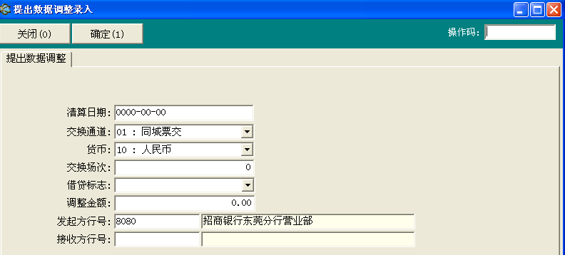

###### （三）操作要点

1、“调整金额”栏录入的为实际提出交换金额（人行清算金额）减票据金额的差额。若差额为负数时，“调整金额”栏应先录入“－”号；若差额为正数的，“调整金额”栏则直接录入数额。

2、具体场次只有一笔差错调整时，“接收方行号”系统不作为必录项进行控制；若有多笔差额需调整的，则需录入。

###### （四）操作步骤

1、用户选择系统导航－结算业务－交换差处理－提出数据调整录入经办或在“业务代码”处输入业务代码5435进入；

2、按界面提示录入所需的要素，点击执行工具栏“确定”按钮。弹出交互信息窗，提示现场授权。

3、授权用户审查同意后，点击执行“授权”按钮，输入用户号或刷卡及密码后，点击执行“确定”按钮。弹出交互信息窗提示“该业务当前状态为已录入”，系统自动产生差错调整账务。

##### 三、提出数据调整综合处理（业务代码5436）

###### （一）功能介绍

该功能实现对已调整提出数据的查询及差错删除。

###### （二）界面

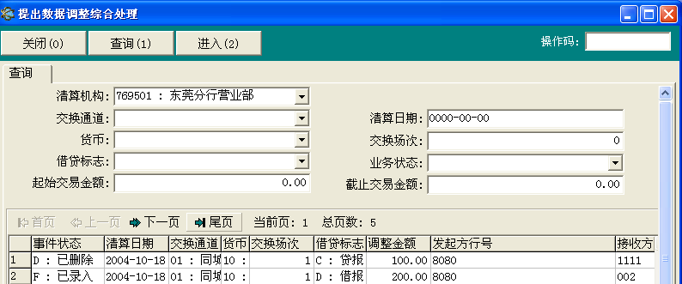

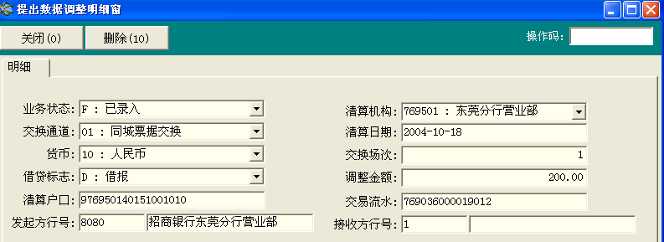

###### （三）操作要点

　　1、在提出数据调整录入经办操作成功后，发现有误的，可在此模块对原记录删除，再在“提出数据调整录入经办”模块重新调整录入。

###### （四）操作步骤

1、用户选择系统导航－结算业务－交换差处理－提出数据调整综合处理或在“业务代码”处输入业务代码5438进入。

2、按界面提示录入所需的查询要素，点击执行工具栏“查询”按钮，查询列表条显示符合条件的结果。

3、双击具体列表条业务或单击后点击执行“进入”按钮，显示明细内容。

4、对于已录入状态的业务，可以删除重新修改录入。点击执行工具栏的“删除”按钮，弹出交互信息窗，提示“该业务当前状态为已删除”。系统自动生成冲账账务。

##### 四、提回数据调整录入经办（业务代码5445）

###### （一）功能介绍

该功能实现对提回借贷记业务因他行（发起行）错误导致提回交换清算金额与实际单据金额不符，进行业务明细登记后，按交换清算金额统计该场提回金额及重新退发起行处理。

###### （二）界面

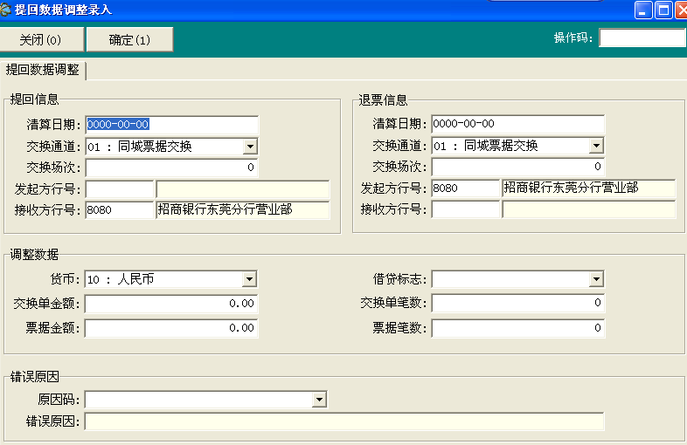

###### （三）操作要点

1、提回信息框的清算日期、交换场次应录入提回清算的实际日期与场次。退票信息框的清算日期、交换场次应录入我行退予他行的实际退票日期、场次。在此登记处理完毕后，应将提回错误单据及时交与票据交换员作退票提出处理。

2、“交换单金额”应录入提回打码金额或交换小计单金额，“票据金额”应录入实际提回票据金额。

3、“原因码”录入“999其它”，可在错误原因栏手工录入。

###### （四）操作步骤

　　1、用户选择系统导航－结算业务－交换差处理－提回数据调整录入经办或在“业务代码”处输入业务代码5445进入。

2、按界面提示录入提回信息、退票信息、调整数据、错误原因，点击执行工具栏“确定”按钮。弹出交互信息窗提示现场授权。

3、授权用户点击“授权”按钮，输入用户信息或刷卡、密码后，执行“确定”按钮，弹出交互信息窗，提示“该业务当前状态为已录入”，系统自动产生清算账务。

##### 五、提回数据调整综合处理（业务代码5446）

###### （一）功能介绍

该功能实现对已调整提回数据的查询及差错删除、修改。

###### （二）操作要点

1、对于已录入状态的记录发现有误的，可以退经办修改、重新提交或删除后在调整经办模块重新录入提交。

2、“待修改”状态的业务，可以修改后重新提交或删除后在调整经办模块重新录入提交。只能修改“退票信息”栏的要素。

###### （三）操作步骤

　　1、用户选择系统导航－结算业务－交换差处理－提回数据调整综合处理或在“业务代码”处输入业务代码5448进入。

2、按界面提示录入所需的查询要素，点击执行工具栏“查询”按钮，查询列表条显示符合条件的结果。

3、双击具体列表条业务或单击后点击执行“进入”按钮，显示明细内容。

4、对于已录入状态的业务，可以删除后再重新修改录入。点击执行工具栏的“删除”按钮，弹出交互信息窗，提示“该业务当前状态为已删除”。系统自动生成冲账账务。因退票信息录入有误的，可以退经办修改。点击执行工具栏“退修改”按钮，弹出交互信息窗，提示“该业务当前状态为待修改”。

5、对于待修改状态的业务，点击执行工具栏的“删除”按钮，弹出交互信息窗，提示“该业务当前状态为已删除”，系统自动生成冲账账务；修改“退票信息”栏的要素后，点击执行“修改”按钮，弹出交互信息窗，提示现场授权。授权用户授权完毕后，提示“该业务当前状态为已录入”，系统自动产生账务处理。

##### 六、下载提回数据（业务代码5423）

###### （一）功能介绍

该功能实现对各类同城票据交换、中国现代化大额支付、电子联行等各种清算通道来账的明细数据的输出下载。

###### （二）操作步骤

1、用户选择系统导航－结算业务－交换差处理－下载提回数据或在“业务代码”处输入业务代码5423进入。

2、按界面提示录入“提回机构、提回日期、币种、提回场次”等要素，选择清算渠道。

3、点击执行工具栏“下载”按钮，系统自动将符合条件的数据文件下载到操作员指定的目录下。

#### 第八节 银行汇票

1、功能说明：办理银行汇票的各项操作，签发、挂失、取消挂失、背书人管理、兑付、结清和汇票未用退回。

2、银行汇票签发流程：

**经 办**

确定

不同意

**复 核**

**待签发修改**

同意

不同意

**授 权**

同意 退签发修改

**打 印**

打印

**已打印**

**取消打印**

签发

**待兑付（已签发）**

3、银行汇票兑付流程：经办－复核－授权。

4、银行汇票批量兑付流程：经办－复核。

5、银行汇票结清流程：经办－复核－授权。

6、银行汇票未用退回流程：经办－复核－授权。

7、各操作步骤下银行汇票的业务状态：

| **操作步骤** | **操作前业务状态** | **操作** | **条件** | **操作后业务状态** |
| --- | --- | --- | --- | --- |
| 签发银行汇票经办 | — |  | 需要复核的 | 待签发复核 |
|  | 需要授权的 | 待签发授权 |
|  | 无需复核、授权 | 待打印 |
| 签发银行汇票复核 | 待签发复核 | 同意 | 需要授权 | 待签发授权 |
| 同意 | 无需授权 | 待打印 |
| 不同意 |  | 待签发修改 |
| 签发银行汇票授权 | 待签发授权 | 同意 |  | 待打印 |
| 不同意 |  | 待签发修改 |
| 签发汇票－待签发修改 | 待签发修改 | 删除 |  | 已删除 |
| 打印银行汇票 | 待打印 | 打印 |  | 已打印 |
| 退签发修改 |  | 退签发修改 |
| 打印汇票－已打印处理 | 已打印 | 签发 | 系统内汇票、工行代理兑付汇票、萧山市辖汇票 | 待兑付 |
| 签发 | 代签三省一市汇票、代签他行汇票 | 已签发 |
| 取消打印 |  | 待打印 |
| 汇票挂失/挂失取消 | 待兑付 | 汇票挂失/挂失取消 |  | 待兑付 |
| 兑付汇票经办 | 待兑付 |  | 需要复核的 | 待兑付复核 |
|  | 需要授权的 | 待兑付授权 |
|  | 无需复核或授权、需结清的（用挂账单和现金单签发，且无多余款退回户口的） | 待结清 |
|  | 无需复核或授权也无需结清的 | 已结清 |
| 兑付汇票复核 | 待兑付复核 | 同意 | 需要授权的 | 待兑付授权 |
| 同意 | 无需授权、需结清的 | 待结清 |
| 同意 | 无需授权、无需结清 | 已结清 |
| 不同意 |  | 待兑付 |
| 兑付汇票授权 | 待兑付授权 | 同意 | 需要结清的 | 待结清 |
| 同意 | 无需结清的 | 已结清 |
| 不同意 |  | 待兑付 |
| 结清汇票经办 | 待结清 |  | 需要复核的 | 结清待复核 |
|  | 需要授权的 | 结清待授权 |
|  | 无需复核或授权的 | 已结清 |
| 结清汇票复核 | 结清待复核 | 同意 | 需要授权的 | 结清待授权 |
| 同意 | 无需授权的 | 已结清 |
| 不同意 |  | 待结清 |
| 结清汇票授权 | 结清待授权 | 同意 |  | 已结清 |
| 不同意 |  | 待结清 |
| 综合处理-取消结清 | 已结清 |  |  | 待结清 |
| 综合处理－取消兑付 | 待结清/已结清 |  |  | 待兑付 |
| 综合处理－取消退回 | 已退回 |  |  | 待兑付/已签发 |
| 汇票未用退回经办 | 待兑付/已签发 | 同意 | 需要复核的 | 未用退回待复核 |
| 同意 | 需要授权的 | 未用退回待授权 |
| 同意 | 无需复核、授权的 | 已退回 |
| 汇票未用退回复核 | 未用退回待复核 | 同意 | 需要授权的 | 未用退回待授权 |
| 同意 | 无需授权的 | 已退回 |
| 不同意 |  | 待兑付/已签发 |
| 汇票未用退回授权 | 未用退回待授权 | 同意 |  | 已退回 |
| 不同意 |  | 待兑付/已签发 |

8、银行汇票权限控制：

| **功能** | **条件** | **经办** | **复核** | **授权** |
| --- | --- | --- | --- | --- |
| 银行汇票签发 | 1万元以下 | √ |  |  |
| 1万元-10万元 | √ | √ |  |
| 10万元以上 | √ | √ | √ |
| 不输入汇票委托书号码的、本网点变码印鉴账户不录入变码印鉴的、以挂账单形式出款签发汇票的、汇票申请人户口与扣款户口不符的（只检测申请人户口和第一个扣款户口），签发不收费的需要授权 | | | |
| 银行汇票兑付 | 1万元以下 | √ |  |  |
| 1万元-10万元 | √ | √ |  |
| 10万元以上 | √ | √ | √ |
| 银行汇票挂失付款、逾期付款、兑付挂账、转账汇票兑付入个人户的需要授权 | | | |
| 银行汇票批量兑付 |  | √ | √ |  |
| 银行汇票未用退回 | 1万元以下 | √ |  |  |
| 1万元-10万元 | √ | √ |  |
| 10万元以上 | √ | √ | √ |
| 未用退回入账账户与原申请人账户不一致的，未用退回挂账需要授权 | | | |
| 银行汇票结清 | 1万元以下 | √ |  |  |
| 1万元-10万元 | √ | √ |  |
| 10万元以上 | √ | √ | √ |
| 结清入账账户与原申请人账户不一致的，结清挂账需要授权 | | | |

9、银行汇票五种类型：

|  |  |
| --- | --- |
| **类型** | **说明** |
| 10：系统内汇票 | 签发时指定兑付行是招商银行的汇票，招商银行系统内汇票也可以通过工商银行代理兑付。 |
| 11：工行代理兑付汇票 | 签发时指定代理兑付行是工商银行的汇票，这种银行汇票也可以在招商银行系统内兑付。 |
| 12：萧山市辖汇票 | 在萧山地区使用的汇票，不能背书转让，只能签发转账汇票。 |
| 20：代签三省一市汇票 | 我行代其他商业银行签发的华东三省一市银行汇票。 |
| 21：代签他行汇票 | 我行代其他商业银行签发的银行汇票。 |

10、新旧系统银行汇票兑付的处理

新旧：新系统签发的银行汇票到旧系统中兑付。

（1）旧系统兑付后，通过电子汇兑划借报到新系统分行。新系统在提回清分中收到。

（2）在提回清分渠道中选择银行汇票，系统生成挂账单（应收款）。

（3）打印挂账单，到银行汇票系统中进行兑付处理。（即落地处理）

（4）在“兑付汇票经办”中，录入挂账单单号，系统销该挂账单。

旧新：旧系统签发的银行汇票到新系统中兑付。

（1）新系统通过通用记账兑付。

（2）兑付后，通过“内部转账”发借报到旧系统，向旧系统分行收头寸。汇票相关内容在“其他信息”界面录入。

（3）旧系统在支付系统中收到借报。如果旧系统分行需退回该借报，应落地后在电子汇兑中处理，新系统分行通过提回清分－内部转账接收处理。

11、提回银行汇票的处理

系统外提回，在提回清分渠道中选择银行汇票，系统打印挂账单，到银行汇票系统中进行兑付处理，在“兑付汇票经办”中，录入挂账单单号，系统销该挂账单。

##### 一、汇票签发经办（业务代码5505）

###### （一）功能介绍

银行汇票签发经办是指：经办用户录入银行汇票申请书相关的要素，办理银行汇票签发的操作。

###### （二）操作要点

* 1. 签发经办银行汇票操作窗口－基本要素录入界面操作要点：

基本要素录入界面为快速输入界面，可以直接选择“确定”，进入详细内容界面。

| **要素名称** | **输入方式** | **描述** |
| --- | --- | --- |
| 申请人户口号 | 非必须 | 可选择：个人客户、公司客户，个人户口按回车后刷卡。 |
| 申请凭证种类 | 必须 | 可选择：汇票申请书、结算委托书 |
| 凭证号 | 必须 |  |
| 申请日期 | 必须 | 默认数值为当前日期（不输凭证号及凭证种类时申请日期亦不输） |
| 汇票种类 | 必须 | 可选择：系统内汇票、工行代理兑付汇票、代签三省一市汇票、代签他行汇票、萧山市辖汇票 |
| 汇票类别 | 必须 | 可选：现金、转账 |
| 汇票金额 | 必须 | 输入签发汇票的金额 |
| 是否个人未开户 | 必须 | 在汇票类别选择现金的时候显示 |
| 代理行行号 | 必须 | 在汇票类别选择现金的时候选择输入 |
| 代理付款行行名 | 显示项 | 根据代理行行号显示 |
| 收款人账号或地址 | 非必须 |  |
| 收款人户名 | 必须 |  |
| 汇票用途 | 非必须 |  |

* 1. 签发经办银行汇票操作窗口－申请凭证信息界面操作要点：

申请凭证信息界面，可对基本要素录入界面的内容进行修改。

| **要素名称** | **输入方式** | **描述** |
| --- | --- | --- |
| 申请日期 | 必须 | 默认数值为当前日期（不输凭证号及凭证种类时申请日期亦不输） |
| 申请凭证类型 | 必须 | 可以选择：汇票申请书、结算委托书 |
| 凭证号码 | 必须 |  |
| 申请人户口号 | 非必须 | 可录入公司户口，个人户口按回车后刷卡。 |
| 申请人户口名 | 显示项 | 系统根据申请人户口号自动取值显示。 |
| 申请人开户行 | 显示项 | 系统根据申请人户口号自动取值显示。 |
| 申请人开户地 | 显示项 | 系统根据申请人户口号自动取值显示。 |
| 收款人账号或住址 | 非必须 |  |
| 收款人户口名 | 必须 |  |
| 汇票金额 | 必须 |  |
| 转让标志 | 必须 | 可选择：允许、不允许。现金汇票默认不允许转让。 |
| 多余款退回户口 | 非必须 | 默认为申请人户口号。 |
| 户口名称 | 非必须 | 默认为申请人户口名称。 |
| 转账限额 | 显示项 | 系统自动显示，用于使用变码印鉴的用户。 |
| 变码印鉴 | 显示项 | 根据支付依据模块提供的数据显示。 |
| 业务状态 | 显示项 | 系统自动显示 |

* 1. 签发经办银行汇票操作窗口－汇票信息界面操作要点：

| **要素名称** | **输入方式** | **描述** |
| --- | --- | --- |
| 出票日期 | 显示项 | 在执行“打印汇票”功能后，系统自动记录 |
| 汇票号码 | 显示项 | 在执行“打印汇票”功能后，根据打印所录入号码确认。 |
| 汇票种类 | 必须 | 可选择：系统内汇票、工行代理兑付汇票、代签三省一市汇票、萧山市辖汇票、代签他行汇票 |
| 现金/转账 | 必须 | 可选择：现金、转账。要与签发相关中的扣款资金对应。 |
| 币种 | 必须 | 可选择：人民币、港币、美元。目前系统只支持签发人民币银行汇票。 |
| 汇票金额 | 必须 |  |
| 是否未开户个人 | 必须 |  |
| 代理付款行行号 | 现金汇票必须 | 按小键盘右上角的减号键，可以查询行号 |
| 代理付款行名称 | 显示项 |  |
| 代理行行号 | 显示项 | 预先在业务配置里配置。 |
| 代理行行名 | 显示项 | 预先在业务配置里配置。 |
| 出票行行号 | 显示项 |  |
| 出票行行名 | 显示项 |  |
| 到期日 | 显示项 | 出票日加一个月。注意：一个月不能按天算。 |
| 汇票用途 | 非必须 |  |

* 1. 签发经办银行汇票操作窗口－资金信息界面操作要点：

| **要素名称** | **输入方式** | **描述** |
| --- | --- | --- |
| 发起机构 | 显示项 | 签发经办的网点 |
| 出票机构 | 必须 | 1、一般情况下，“出票机构”同“发起机构”。如属于代理签发银行汇票的，则“出票机构”可选择相应的网点。  2、系统控制出票机构和发起机构为同一城市的网点。  3、出票机构与发起机构不同的情况下，发起机构可以操作到打印前的所有步骤，打印操作由出票机构操作。 |
| 凭证位置 |  | 销申请书凭证号时对应付款资金的位置。如果付款资金是存折、一卡通、现金单、销账单，则不能选择对应的凭证位置。 |
| 付款资金1、2和3 | 三个扣款资金必输其一 | 可录入某客户户口号、现金单号、销账单号。 |
| 资金名称1、2和3 | 显示项 | 系统根据户口号、现金单号、销账单号显示户名、现金单或挂账单 |
| 金额1、2和3 | 三个本金必输其一 |  |
| 签发经办冻结流水号 | 显示项 | 系统自动产生 |
| 签发记账流水号 | 显示项 | 系统自动产生 |
|  |  | 用于进入支取方式界面，资金来源是客户户口时使用。 |

* 1. 签发经办银行汇票操作窗口－申请费用相关界面操作要点：

| **要素名称** | **输入方式** | **描述** |
| --- | --- | --- |
| 收费方式 | 必须 | 可选择不收费、立即收费、日末收费、旬末收费、月末收费、季末收费、指定日收费 |
| 指定收费日期 | 非必须 | 收费方式选择“指定日收费”时需录入。 |
| 收费总金额 | 显示项 | 系统依据实际收费金额产生 |
| 现金收费金额 | 显示项 | 系统依据实际收现金额产生 |
| 现金收款 | 非必须 | 此按钮用于调出现金收款画面 |
| 标准费用金额 | 显示项 | 系统依收费标准产生 |
| 标准费用货币 | 显示项 | 系统依收费标准产生 |
| 折扣率 | 显示项 | 系统依据收费协议取出 |
| 实收费用货币 | 显示项 | 系统依实收货币产生 |
| 实收费用金额 | 显示项 | 系统依实收金额产生 |
| 扣费协议标志 | 显示项 | 显示银行挂牌标准或客户协议标准 |
| 扣费方式 | 显示项 | 根据收费协议显示 |
| 未收费用预期标志 | 显示项 | 根据收费协议显示 |
| 扣款日期 | 显示项 | 根据收费协议显示 |
| 扣费资金1 | 显示项 | 默认为申请人账号 |
| 扣费金额1 | 显示项 |  |

* 1. 签发经办银行汇票操作窗口－联系人信息界面操作要点：

| **要素名称** | **输入方式** | **描述** |
| --- | --- | --- |
| 联系人名称 | 现金汇票当选择“是否未开户个人”中“是”这一选项的时候，必须输入。 |  |
| 联系人证件类型 | 系统提供证件类型选择 |
| 联系人国别 | 系统提供国别选择 |
| 联系人证件号码 |  |
| 联系人电话 |  |
| 联系人地址 |  |

###### （三）操作步骤

1、经办用户选择“系统导航”－“结算业务”－“银行汇票”－“汇票签发经办”或在“业务代码”处输入5505，进入“汇票签发经办”界面。

2、在“签发经办银行汇票操作窗口”中，录入基本要素后，选择“确定”，进入明细经办界面。

3、选择“申请凭证信息”，进入界面，核对录入汇票信息。

4、选择“汇票信息”，进入汇票信息界面，核对录入汇票信息。

5、选择“资金信息”，进入资金信息相关界面，录入资金信息。

6、选择“联系人信息”，进入联系人信息界面，录入联系人信息。

7、选择“计费”，收取相关费用。

8、选择“确定”，将银行汇票提交复核、授权或打印。

##### 二、汇票签发复核（业务代码5506）

###### （一）功能介绍

银行汇票签发复核是指：复核用户核对经办用户录入银行汇票信息，进行复核的操作。

###### （二）操作步骤

1、复核用户选择“系统导航”－“结算业务”－“银行汇票”－“汇票签发复核”或在“业务代码”处输入5506，进入“汇票签发复核”界面。

2、录入银行汇票相关要素，选择“查询”，系统显示银行汇票的内容；

3、核对银行汇票的内容，如选择“不同意”，则将汇票退回经办待签发修改；如选择“同意”，将汇票提交授权或打印。

##### 三、汇票签发授权（业务代码5507）

###### （一）功能介绍

银行汇票签发授权是指：授权用户审核待签发的银行汇票，进行授权的操作。

###### （二）操作步骤

1、授权用户选择“系统导航”－“结算业务”－“银行汇票”－“汇票签发授权”或在“业务代码”处输入5507，进入“汇票签发授权”界面。

2、录入银行汇票相关要素，选择“查询”，系统显示符合条件的待授权银行汇票交易；或者直接选择“查询”，系统显示所有待授权的银行汇票交易，选中其中一条，选择“明细”，系统显示明细内容。

3、核对银行汇票内容，如选择“不同意”，则将银行汇票退回经办待签发修改；如选择“同意”，则将汇票提交打印。

##### 四、汇票签发待签发修改（业务代码5501）

###### （一）功能介绍

银行汇票待签发修改是指：汇票签发经办用户删除录入错误的银行汇票的操作。目前对于录入错误的银行汇票只能删除，不能修改。

###### （二）操作步骤

1、经办用户选择“系统导航”－“结算业务”－“银行汇票”－“汇票签发待签发修改”或在“业务代码”处输入5501，进入“汇票签发待签发修改”界面。

2、录入银行汇票相关要素，选择“查询”，系统显示符合条件的待签发修改的银行汇票交易；或者直接选择“查询”，系统显示所有待签发修改的银行汇票交易，选中其中一条，选择“明细”，系统显示明细内容。

1. 选择“删除”，则该银行汇票被删除。

##### 五、汇票打印－打印（业务代码5513）

###### （一）功能介绍

1、银行汇票打印是指：打印、重新打印银行汇票，或者将银行汇票退回经办删除的操作。

2、打印由出票机构的有银行汇票凭证的用户操作。

3、已打印的银行汇票要重新打印，必须先进行取消打印的操作，经办员输入新的空白银行汇票号码后重新打印，并将前一个银行汇票作废。

###### （二）操作步骤

1、操作用户选择“系统导航”－“结算业务”－“银行汇票”－“打印”或在“业务代码”处输入5513，进入“打印汇票”界面。

2、录入银行汇票相关要素，选择“查询”，系统显示符合条件的银行汇票交易；或者直接选择“查询”，系统显示所有待打印的银行汇票，选择其中一条，选择“明细”，系统显示明细内容。

3、核对银行汇票内容，如选择“退签发修改”，则退回经办待签发修改；如选择“打印”，录入汇票号码，选择“确定”，执行打印。

##### 六、待签发汇票处理（业务代码5514）

###### （一）功能介绍

1、银行汇票已打印处理包括：银行汇票打印后，取消打印和签发的操作。

2、打印与取消打印需由同一人操作。

3、签发可由打印柜员或其他有签发权限的人执行。执行签发步骤后，系统视为银行汇票已经发出，签发过程结束。汇票种类为系统内汇票、工行代理兑付汇票、萧山市辖汇票的，业务状态为“待兑付”。汇票种类为代签三省一市汇票、代签他行汇票的，业务状态为“已签发”。签发后不能再进行反方向操作。

###### （二）操作步骤

1、取消打印的步骤：

（1）打印用户选择“系统导航”－“结算业务”－“银行汇票”－“待签发汇票处理”或在“业务代码”处输入5514，进入“已打印银行汇票操作”界面。

（2）录入汇票相关要素，选择“确认”，系统显示银行汇票的内容。

（3）核对要取消打印的银行汇票的内容后，选择“取消打印”后，银行汇票可以重新打印。

2、签发步骤：

（1）操作用户选择“系统导航”－“结算业务”－“银行汇票”－“待签发汇票处理”或在“业务代码”处输入5514，进入“已打印银行汇票操作”界面。

（2）录入汇票相关要素，选择“确认”，系统显示银行汇票的内容。

（3）核对要签发银行汇票的内容，选择“签发”，完成签发操作。

##### 七、汇票综合处理（业务代码5508）

###### （一）功能介绍

1、银行汇票综合处理包括：除签发银行汇票经办外的所有功能，可通过录入相应条件查询或直接查询全部银行汇票的交易，及进行相应权限的操作。

2、操作界面已直接显示的功能可参照相应的功能介绍。

3、操作界面未直接显示的功能有：

（1）取消兑付：已办理兑付且待结清或兑付后自动结清的银行汇票，可以由授权用户在综合处理窗口办理取消兑付操作，银行汇票的状态恢复到待兑付状态。

（2）取消结清：已办理手工结清的，可以由授权用户在综合处理窗口办理取消结清操作，银行汇票的状态恢复到待结清状态。

（3）取消退回：已办理未用退回的银行汇票，可以由授权用户在综合处理窗口办理取消退回操作，银行汇票的状态恢复到待兑付状态。

（4）屏蔽清算：授权人员为了让某笔已签发、已跨系统兑付、已退回的汇票业务不在移存数据列表中出现，可以执行此功能。

（5）取消屏蔽：授权人员为了对已屏蔽清算的汇票业务进行取消而进行的操作。

###### （二）操作要点

1、综合处理查询界面操作要点：

| **要素名称** | **输入方式** | **描述** |
| --- | --- | --- |
| 汇票号码 | 非必须 | 输入需要查询银行汇票的汇票号码 |
| 汇票申请凭证号 | 非必须 | 输入需要查询银行汇票的申请凭证号 |
| 起始申请人户口 | 非必须 | 输入需要查询银行汇票起始申请人户口 |
| 结束申请人户口 | 非必须 | 输入需要查询银行汇票结束申请人户口 |
| 起始日期 | 非必须 | 输入需要查询银行汇票的起始日期 |
| 结束日期 | 非必须 | 输入需要查询银行汇票的结束日期 |
| 起始金额 | 非必须 | 输入需要查询银行汇票的起始金额 |
| 结束金额 | 非必须 | 输入需要查询银行汇票的结束金额 |
| 汇票种类 | 非必须 | 输入需要查询银行汇票的汇票种类 |
| 业务状态 | 非必须 | 输入需要查询银行汇票的业务状态 |
| 查询（5） |  | 用于查询符合条件的银行汇票 |
| 明细（6） |  | 用于进入指定银行汇票明细操作界面 |
| 导出EXCEL（10） |  | 用于导出EXCEL表格 |
| 出票机构 | 非必须 | 选择银行汇票的出票机构 |
| 汇票类别 | 非必须 | 输入需要查询银行汇票的汇票类别 |

2、如果没有录入汇票的某项要素时，系统默认为查询全部银行汇票。

###### （三）操作步骤

1、操作用户选择“系统导航”－“结算业务”－“银行汇票”－“汇票综合处理”或在“业务代码”处输入5508，进入“汇票综合处理”界面。

2、录入银行汇票相关要素后，选择“查询”，系统显示符合条件的银行汇票。

3、选中要查询或操作的银行汇票，选择“明细”，可进入明细界面进行相应权限的操作。

##### 八、汇票挂失/取消挂失（业务代码5503）

###### （一）功能介绍

1、银行汇票挂失与解挂是指：待兑付的现金汇票丢失后，客户来银行申请挂失，经办用户在系统里进行挂失及后续解挂的操作。

2、挂失必须在出票机构或代理付款行办理，取消挂失必须在挂失行办理。

3、挂失和取消挂失调用凭证业务系统挂失/取消挂失操作界面，需要同步授权。

###### （二）操作步骤

1、操作用户选择“系统导航”－“结算业务”－“银行汇票”－“汇票挂失/挂失取消”或在“业务代码”处输入5503，进入“汇票挂失/取消挂失”界面。

2、录入银行汇票相关要素后，选择“确认”，系统显示银行汇票的内容。

3、核对挂失/取消挂失汇票的内容后，选择“挂失”或“取消挂失”，系统自动调用凭证业务挂失/取消挂失画面，操作参考凭证业务的挂失和取消挂失。

##### 九、汇票背书人管理（业务代码5504）

###### （一）功能介绍

银行汇票背书人管理是指：收到客户提交或交换提回的银行汇票，在系统中录入背书人信息，并可进行背书人信息的查询、增加、修改、删除的操作。

输入背书人信息，只需经办单人操作。

###### （二）操作步骤

1、操作用户选择“系统导航”－“结算业务”－“银行汇票”－“汇票背书人管理”或在“业务代码”处输入5504，进入“背书人管理”界面。

2、录入银行汇票号码后，选择“查询”，选定要进行背书管理的银行汇票。

3、选择相应的功能按钮，进行背书人管理的操作。

4、选择“关闭”，退出银行汇票背书管理画面。

##### 十、兑付汇票经办（业务代码5525）

###### （一）功能介绍

1、银行汇票兑付经办是指：收到客户提交、交换提回的银行汇票或旧系统兑付后划回的借报，经办用户录入相关要素，办理银行汇票兑付的操作。银行汇票兑付可以支持入客户账、现金汇票付现金（调用现金管理系统）、挂账功能。

2、银行汇票逾期后兑付，只能在出票行办理。

3、银行汇票挂失后兑付，需凭法院出具享有票据权利的证明，在出票行办理。

4、现金汇票（因为有代理付款行）兑付时只能在代理付款行兑付。现金汇票的兑付要收费，在“兑付费用”中处理。

###### （二）风险提示

1、要区分兑付渠道选择正确的兑付方式。

###### （三）界面

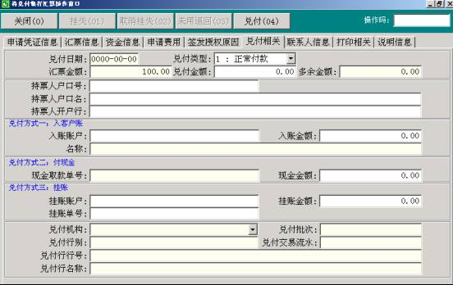图8.1

###### （四）操作要点

兑付相关界面操作要点：

| **要素名称** | **输入方式** | **描述** |
| --- | --- | --- |
| 兑付日期 | 显示项 | 系统自动显示兑付日 |
| 兑付类型 | 必须 | 可选择正常付款、逾期付款、挂失付款 |
| 汇票金额 | 显示项 |  |
| 兑付金额 | 必须 |  |
| 多余金额 | 显示项 | 系统根据汇票金额和兑付金额，自动计算出多余金额。 |
| 持票人户口号 | 非必须 |  |
| 持票人户口名 | 非必须 |  |
| 持票人开户行 | 非必须 |  |
| 入客户账 | 必须 | 兑付资金入客户账时录入 |
| 入账金额 | 必须 | 兑付资金入客户账时录入 |
| 名称 | 显示项 | 系统根据账号自动取户名 |
| 现金取款单号 | 显示项 | 系统自动产生 |
| 现金金额 | 必须 | 现金汇票付现金时录入 |
| 挂账账户 | 必须 | 兑付挂账时录入 |
| 挂账金额 | 必须 | 兑付挂账时录入 |
| 挂账单号 | 必须 | 输入提回清分产生的挂账单号 |
| 兑付机构 | 显示项 |  |
| 兑付行别 | 显示项 |  |
| 兑付行行号 | 显示项 |  |
| 兑付行名称 | 显示项 |  |
| 兑付批次 | 显示项 | 批量兑付时显示 |
| 兑付交易流水 | 显示项 |  |

###### （五）操作步骤

1、经办用户选择“系统导航”－“结算业务”－“银行汇票”－“汇票兑付”－“兑付汇票经办”或在“业务代码”处输入5525，进入“兑付汇票经办”界面。

2、录入银行汇票的要素，选择“确认”，进入明细界面。

3、录入兑付相关，核对银行汇票的内容：如选择“兑付”，则完成兑付经办操作，将待兑付银行汇票提交给复核；如选择“关闭”，则取消兑付操作。

##### 十一、兑付汇票复核（业务代码5526）

###### （一）功能介绍

银行汇票兑付复核是指：复核用户核对经办用户录入兑付相关信息，进行复核的操作。

###### （二）操作步骤

1、复核用户选择“系统导航”－“结算业务”－“银行汇票”－“汇票兑付”－“兑付汇票复核”或在“业务代码”处输入5526，进入“兑付汇票复核”界面。

2、录入银行汇票要素，选择“确认”，进入明细界面。

3、核对银行汇票的内容：如选择“同意”，则复核通过；如选择“不同意”，则撤销兑付该笔银行汇票。

##### 十二、兑付汇票授权（业务代码5527）

###### （一）功能介绍

银行汇票兑付授权是指：授权用户审核待兑付授权的银行汇票，进行授权的操作。

###### （二）操作步骤

1、授权用户选择“系统导航”－“结算业务”－“银行汇票”－“汇票兑付”－“兑付汇票授权”或在“业务代码”处输入5527，进入“兑付汇票授权”界面。

2、录入银行汇票要素，选择“确认”，进入明细界面。

3、审核银行汇票的内容：如选择“同意”，则授权通过；如选择“不同意”，则撤销兑付该笔银行汇票。

##### 十三、兑付汇票批量兑付（业务代码5529）

###### （一）功能介绍

银行汇票批量兑付是指：收到工行提交的兑付清单后，由经办录入银行汇票相关业务要素，并换人复核，办理银行汇票兑付的操作。

###### （二）操作要点

1、批量业务主窗体操作要点：

| **要素名称** | **输入方式** | **描述** |
| --- | --- | --- |
| 关闭（0） | 必须 | 用于退出批量兑付画面 |
| 刷新统计（12） | 必须 | 用于刷新批量兑付统计信息 |
| 查询（5） |  | 用于查询批处理交易 |
| 批量经办（14） |  | 用于进入兑付经办明细界面 |
| 批量复核（15） |  | 用于进入兑付复核明细界面 |
| 处理日期 | 必须 | 用于输入兑付日期 |
| 处理机构 | 显示项 | 默认当前机构 |
| 业务状态 | 不必须 | 用于选择汇票业务状态 |
| 兑付笔数 | 显示项 | 用于显示做批量兑付经办的笔数 |
| 兑付金额 | 显示项 | 用于显示做批量兑付经办的金额 |
| 复核笔数 | 显示项 | 用于显示做批量兑付复核的笔数 |
| 复核金额 | 显示项 | 用于显示做批量兑付复核的金额 |

2、批量兑付界面操作要点：

| **要素名称** | **输入方式** | **描述** |
| --- | --- | --- |
| 兑付批次 | 显示项 | 根据日期号和机构号产生 |
| 汇票种类 | 选择项 | 选择兑付汇票种类 |
| 汇票号码 | 输入项 | 录入汇票号码 |
| 汇票金额 | 必须项 | 录入汇票金额 |
| 兑付金额 | 必须项 | 录入兑付金额 |
| 多余金额 | 必须项 | 录入多余款金额 |
| 兑付日期 | 必须项 | 录入当天日期 |
| 兑付行号 | 必须项 | 录入实际兑付行行号 |
| 收款人账号 | 必须项 | 录入实际收款人账号 |
| 收款人户名 | 必须项 | 录入实际收款人户名 |
| 收款人开户行 | 必须项 | 录入实际收款人开户行 |

3、批量复核界面操作要点：

| **要素名称** | **输入方式** | **描述** |
| --- | --- | --- |
| 兑付批次 | 显示项 | 根据日期号和机构号产生 |
| 汇票种类 | 选择项 | 选择兑付汇票种类 |
| 汇票号码 | 输入项 | 录入汇票号码 |
| 汇票金额 | 必须项 | 录入汇票金额 |
| 兑付金额 | 必须项 | 录入兑付金额 |
| 多余金额 | 必须项 | 录入多余款金额 |
| 兑付日期 | 必须项 | 录入当天日期 |
| 兑付行号 | 必须项 | 录入实际兑付行行号 |
| 收款人账号 | 必须项 | 录入实际收款人账号 |
| 收款人户名 | 必须项 | 录入实际收款人户名 |
| 收款人开户行 | 必须项 | 录入实际收款人开户行 |

###### （三）操作步骤

1、批量兑付经办操作步骤：

（1）经办用户选择“系统导航”－“结算业务”－“银行汇票”－“汇票兑付”－“兑付汇票批量兑付”或在“业务代码”处输入5529，进入“兑付汇票－批量兑付”界面。

（2）选择“批量兑付”，进入批量兑付主窗体。

（3）输入处理日期，产生兑付批次，进入批量兑付经办界面，录入银行汇票兑付信息；

（4）选择“确定”，完成一笔汇票的兑付经办，继续录入下一笔银行汇票兑付信息。

（5）录入完所有兑付汇票的信息后，选择“关闭”，退出批量兑付经办界面。

2、批量兑付复核操作步骤：

（1）复核用户选择“系统导航”－“结算业务”－“银行汇票”－“汇票兑付”－“兑付汇票－批量兑付”或在“业务代码”处输入“5529”，进入“兑付汇票－批量兑付”界面。

（2）输入处理日期，选择“查询”，系统显现该批量汇票的信息。

（3）选择“批量复核”，进入批量复核操作界面，录入银行汇票兑付信息。

（4）如选择“确定”，则复核通过，该笔汇票兑付完毕，继续录入下一笔银行汇票兑付信息；

（5）录入完所有兑付汇票的信息后，选择“关闭”，退出批量兑付复核界面。

##### 十四、结清汇票经办（业务代码5545）

###### （一）功能介绍

1、银行汇票结清经办是指：经办用户对已兑付的银行汇票，办理多余款入账等相关账务结清的操作。使用挂账单和现金单签发的银行汇票，且有多余款的情况下（即申请书信息中没有多余款入账户口），才需要进行结清操作，否则系统在兑付后自动进行结清操作。

2、汇票结清中银行汇票多余款入账可以支持入客户账、现金汇票付现金（调用现金管理系统）、挂账功能。

###### （二）操作要点

结清相关界面操作要点：

| **要素名称** | **输入方式** | **描述** |
| --- | --- | --- |
| 结清日期 | 显示项 | 系统自动显示当天日期 |
| 多余金额 | 显示项 | 系统自动显示多余金额 |
| 入客户账 | 必须 | 选择需入账的账户 |
| 入账金额 | 必须 | 输入待结清金额 |
| 名称 | 显示项 | 根据入账账号显示户名 |
| 现金取款单号 | 显示项 | 如果是取现金则显示“现金单号” |
| 现金金额 | 必须 | 现金汇票付现金时录入 |
| 挂账账户 | 必须 | 挂账时录入 |
| 挂账金额 | 必须 | 挂账时录入 |
| 挂账单号 | 显示项 | 如果是挂账则显示“挂账单号” |
| 结清记账流水 | 显示项 |  |

###### （三）操作步骤

1、经办用户选择“系统导航”－“结算业务”－“银行汇票”－“汇票结清”－“结清汇票经办”或在“业务代码”处输入5545，进入“结清汇票经办”界面。

2、录入银行汇票的要素，选择“查询”，系统显示符合条件的待结清的银行汇票交易；或直接选择“查询”，系统显示所有待结清的银行汇票。选其中一条，选择“明细”，系统显示明细内容。

3、录入结清相关信息，核对银行汇票的其他内容后，选择“结清”，则结清银行汇票或提交复核、授权。

##### 十五、结清汇票复核（业务代码5546）

###### （一）功能介绍

银行汇票结清复核是指：复核用户核对经办录入的待结清复核银行汇票的相关信息，进行复核的操作。

###### （二）操作步骤

1、复核用户选择“系统导航”－“结算业务”－“银行汇票”－“汇票结清”－“结清汇票复核”或在“业务代码”处输入5546，进入“结清汇票复核”界面。

2、录入银行汇票的要素，选择“查询”，系统显示符合条件的待结清复核的银行汇票交易；或直接选择“查询”，系统显示所有待结清复核的银行汇票。选中其中一条，选择“明细”，系统显示明细内容。

3、核对银行汇票的内容后，选择“同意”，则复核通过；选择“不同意”则撤销结清该笔银行汇票。

##### 十六、结清汇票授权（业务代码5547）

###### （一）功能介绍

银行汇票结清授权是指：授权用户审核待结清授权的银行汇票，进行授权的操作。

###### （二）操作步骤

1、授权用户选择“系统导航”－“结算业务”－“银行汇票”－“汇票结清”－“结清汇票授权”或在“业务代码”处输入5547，进入“结清汇票授权”界面。

2、录入银行汇票的要素，选择“查询”，系统显示符合条件的待结清授权的银行汇票交易；或直接选择“查询”，系统显示所有待结清授权的银行汇票。选中其中一条，选择“明细”，系统显示明细内容。

3、审核待结清银行汇票的内容后，选择“同意”，则授权通过；选择“不同意”则撤销结清该笔银行汇票。

##### 十七、汇票未用退回经办（业务代码5565）

###### （一）功能介绍

1、银行汇票未用退回经办是指：经办用户处理客户提交未使用的银行汇票的操作。

2、持票人为本行的银行汇票未用退回，可以支持入客户账、现金汇票付现金（调用现金管理系统）、挂账功能。

###### （二）操作要点

未用退回界面操作要点：

| **要素名称** | **输入方式** | **描述** |
| --- | --- | --- |
| 退回日期 | 显示项 | 系统自动取当天日期 |
| 汇票金额 | 显示项 | 系统自动取金额信息 |
| 入客户账 | 必须 | 系统默认为“签发相关”中的扣款资金客户户口号。如果修改，需要授权。 |
| 入账金额 | 必须 | 输入汇票金额 |
| 名称 | 显示项 | 系统根据输入的户口号自动产生 |
| 现金取款单号 | 显示项 | 未用退回取现金的系统自动产生现金取款单号 |
| 现金金额 | 必须 | 现金汇票付现金时录入 |
| 挂账账户 | 必须 | 挂账时录入 |
| 挂账金额 | 必须 | 挂账时录入 |
| 挂账单号（挂账） | 显示项 | 系统自动产生 |
| 退回记账流水 | 显示项 |  |

###### （三）操作步骤

1、经办用户选择“系统导航”－“结算业务”－“银行汇票”－“汇票未用退回”－“汇票未用退回经办”或在“业务代码”处输入5565，进入“汇票未用退回经办”界面。

2、录入银行汇票相关要素，选择“确认”，进入明细界面。

3、录入未用退回相关信息，核对银行汇票内容：如选择“未用退回”，则未用退回处理完成或将未用退回汇票提交复核；如选择“关闭”，则退出未用退回经办。

##### 十八、汇票未用退回复核（业务代码5566）

###### （一）功能介绍

银行汇票未用退回复核是指：复核用户核对经办用户录入的未用退回待复核银行汇票的相关信息，进行复核的操作。

###### （二）操作步骤

1、复核用户选择“系统导航”－“结算业务”－“银行汇票”－“汇票未用退回”－“汇票未用退回复核”或在“业务代码”处输入5566，进入“汇票未用退回复核”界面。

2、录入银行汇票相关要素，选择“查询”，系统显示符合条件的待未用退回复核的银行汇票交易。

3、核对未用退回银行汇票的内容，如选择“同意”，则复核通过；如选择“不同意”，则撤销该笔汇票的未用退回操作。

##### 十九、汇票未用退回授权（业务代码5567）

###### （一）功能介绍

银行汇票未用退回授权是指：授权用户审核未用退回待授权的银行汇票，进行授权的操作。

###### （二）操作步骤

1、授权用户选择“系统导航”－“结算业务”－“银行汇票”－“汇票未用退回”－“汇票未用退回授权”或在“业务代码”处输入5567，进入“汇票未用退回授权”界面。

2、录入银行汇票相关要素，选择“查询”，系统显示符合条件的待未用退回授权的银行汇票交易。选中其中一条，选择“明细”，系统显示明细内容。

3、审核未用退回银行汇票的内容，如选择“同意”，则授权通过；如选择“不同意”，则撤销该笔汇票的未用退回操作。

##### 二十、移存数据列表（业务代码5509）

###### （一）功能介绍

银行汇票移存数据列表是指：银行汇票指定的代理清算机构查询及打印移存工行数据的功能。

###### （二）操作步骤

1、授权用户选择“系统导航”－“结算业务”－“银行汇票”－“移存数据列表”或在“业务代码”处输入5509，进入“移存数据列表”界面。

2、选择汇票类别并选择处理类型，即可产生出某日相应汇票类别相应处理类型的数据，可以将数据导出EXCEL进行加工，产生移存报表。

1. 如果是当日签发当日移存，打印日期可以输入下一日的日期，如果是当日签发第二日移存，则可下一日打印。

#### 

#### 第九节 银行本票

功能说明：实现不定额本票签发至兑付全过程的业务控制，包括本票的签发、打印、兑付、撤销、结清、未用退回、逾期付款等操作。

银行本票签发流程：

**经 办**

**复 核**

**经办修改及取消**

**授 权**

**打 印**

**撤销签发授权**

**撤销签发经办**

**取消打印**

**复核取消**

**撤销签发经办取消**

银行本票兑付流程：

**经 办**

**经办修改及取消**

**撤销本票兑付授权**

**复核取消**

**撤销本票兑付经办**

**兑 付**

**复 核**

**授 权**

**撤销本票兑付经办取消**

本票逾期付款和本票结清的操作流程同本票兑付,没有经办修改功能只能进行经办取消。

**银行本票权限控制：**

|  |  |  |  |  |
| --- | --- | --- | --- | --- |
| **操作** | **条件** | **经办** | **复核** | **授权** |
| 银行本票签发 | 1万元以下（含） | √ |  |  |
| 1万元（不含）-10万元（含） | √ | √ |  |
| 10万元以上（不含） | √ | √ | √ |
| 不输入本票委托书号码的、本网点变码印鉴账户不录入变码印鉴的、以挂账单形式出款签发本票的、签发时不收费时，需要授权 | | | |
| 撤销本票签发 |  | √ |  | √ |
| 银行本票兑付 | 1万元以下（含）单人经办生效 | √ |  |  |
| 1万元（不含）-10万元（含） | √ | √ |  |
| 10万元以上（不含） | √ | √ | √ |
| 银行本票兑付挂账及挂失付款需要授权 | | | |
| 撤销本票兑付 |  | √ |  | √ |
| 银行本票结清 | 1万元以下（含） | √ |  |  |
| 1万元（不含）-10万元（含） | √ | √ |  |
| 10万元以上（不含） | √ | √ | √ |
| 撤销本票结清 |  | √ |  | √ |
| 银行本票未用退回 | 1万元以下（含） | √ |  |  |
| 1万元-10万元（含） | √ | √ |  |
| 10万元以上（不含） | √ | √ | √ |
| 未用退回入账账户与原入申请人账户不一致的，未用退回挂账的需要授权 | | | |
| 撤销本票未用退回 |  | √ |  | √ |
| 银行本票逾期付款 | 1万元以下（含） | √ |  |  |
| 1万元（不含）-10万元（含） | √ | √ |  |
| 10万元以上（不含） | √ | √ | √ |
| 逾期付款挂账的需要授权 | | | |
| 撤销本票逾期付款 |  | √ |  | √ |

**各操作步骤下的业务状态：**

| **操作步骤** | **操作前业务状态** | **操作后业务状态** |
| --- | --- | --- |
| 签发本票经办 | － | 签发本票待复核（需要复核的）  签发本票待授权（需要授权的）  待打印（无需复核或授权的） |
| 签发本票复核 | 签发本票待复核 | 签发本票待授权（需要授权的）  待打印（无需授权的） |
| 签发本票授权 | 签发本票待授权 | 待打印 |
| 签发本票经办修改 | 签发本票待复核  签发本票待授权 | “经办取消”：签发经办取消  “经办修改”：签发本票待复核/签发本票待授权 |
| 签发本票复核取消 | 签发本票待授权 | “复核取消”：签发本票待复核 |
| 打印本票 | 待打印 | 待兑付 |
| 打印本票－打印取消 | 待兑付 | 待打印 |
| 撤销本票签发经办 | 待打印 | 撤销签发待授权 |
| 撤销本票签发授权 | 撤销签发待授权 | 已撤销签发 |
| 撤销本票签发经办取消 | 撤销签发待授权 | 待打印 |
| 本票综合查询 | － | － |
| 兑付本票经办 | 待兑付 | 兑付本票待复核（需要复核的）  兑付本票待授权（需要授权的）  已兑付（无需复核或授权的） |
| 兑付本票复核 | 兑付本票待复核 | 兑付本票待授权（需要授权的）  已兑付（无需授权的） |
| 兑付本票授权 | 兑付本票待授权 | 已兑付 |
| 兑付本票经办修改 | 兑付本票待复核  兑付本票待授权 | “经办取消”：兑付系统外本票经办取消（系统外本票）  待兑付（系统内本票）  “经办修改”：兑付本票待复核/兑付本票待授权 |
| 兑付本票复核取消 | 兑付本票待授权 | 兑付本票待复核 |
| 撤销本票兑付经办 | 已兑付 | 撤销兑付待授权 |
| 撤销本票兑付授权 | 撤销兑付待授权 | 待兑付 |
| 撤销本票兑付经办取消 | 撤销兑付待授权 | 已兑付 |
| 结清本票经办 | 待兑付 | 结清本票待复核（需要复核的）  已结清（无需复核或授权的） |
| 结清本票复核 | 结清本票待复核 | 结清本票待授权（需要授权的）  已结清（无需授权的） |
| 结清本票授权 | 结清本票待授权 | 已结清 |
| 结清本票经办取消 | 结清本票待复核 | 待兑付 |
| 结清本票复核取消 | 结清本票待授权 | 结清本票待复核 |
| 撤销本票结清经办 | 已结清 | 撤销结清待授权 |
| 撤销本票结清授权 | 撤销结清待授权 | 待兑付 |
| 撤销本票结清经办取消 | 撤销结清待授权 | 已结清 |
| 本票未用退回经办 | 待兑付 | 未用退回待复核（需要复核的）  未用退回待授权（需要授权的）  已退回（无需复核或授权的） |
| 本票未用退回复核 | 未用退回待复核 | 未用退回待授权（需要授权的）  已退回（无需授权的） |
| 本票未用退回授权 | 未用退回待授权 | 已退回 |
| 本票未用退回经办取消 | 未用退回待复核  未用退回待授  权 | 待兑付 |
| 本票未用退回复核取消 | 未用退回待授权 | 未用退回待复核 |
| 撤销本票未用退回经办 | 已退回 | 撤销未用退回待授权 |
| 撤销本票未用退回授权 | 撤销未用退回待授权 | 待兑付 |
| 撤销本票未用退回经办取消 | 撤销未用退回待授权 | 已退回 |
| 本票逾期付款经办 | 待兑付 | 逾期付款待复核（需要复核的）  逾期付款待授权（需要授权的）  逾期付款（无需复核或授权的） |
| 本票逾期付款复核 | 逾期付款待复核 | 逾期付款待授权（需要授权的）  逾期付款（无需授权的） |
| 本票逾期付款授权 | 逾期付款待授权 | 逾期付款 |
| 本票逾期付款经办取消 | 逾期付款待复核  逾期付款待授权 | 待兑付 |
| 本票逾期付款复核取消 | 逾期付款待授权 | 逾期付款待复核 |
| 撤销本票逾期付款经办 | 逾期付款 | 撤销逾期付款待授权 |
| 撤销本票逾期付款授权 | 撤销逾期付款待授权 | 待兑付 |
| 撤销本票逾期付款经办取消 | 撤销逾期付款待授权 | 逾期付款 |

##### 一、本票签发经办（业务代码5605）

###### （一）功能介绍

本票签发经办功能是指经办用户根据客户提交的本票申请书录入银行本票要素的操作。

###### （二）风险提示

本票签发经办处理时系统判断账户余额是否足够，否则系统提示账户透支。但是经办完成后系统不会产生预期交易，即不冻结扣款账户的金额。

###### （三）界面

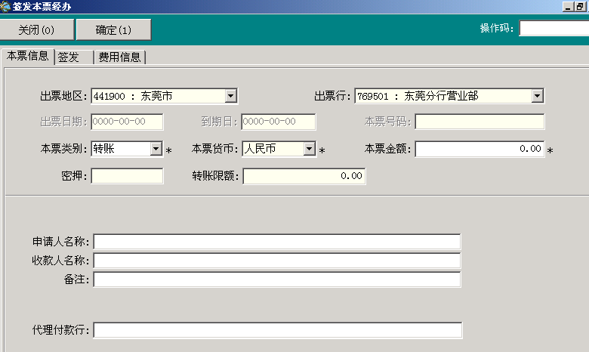图9.1

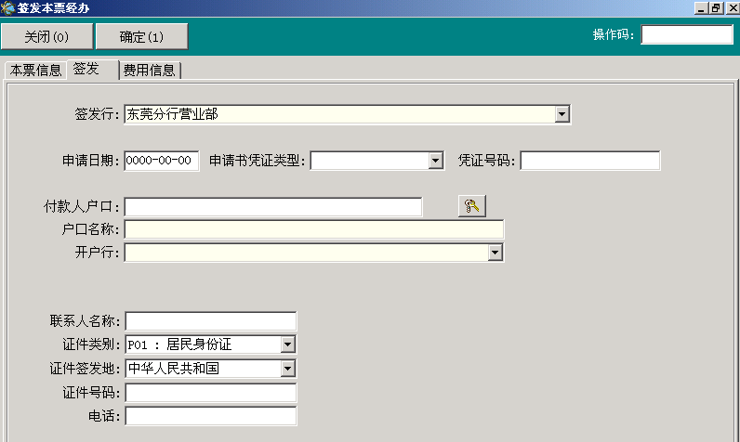图9.2

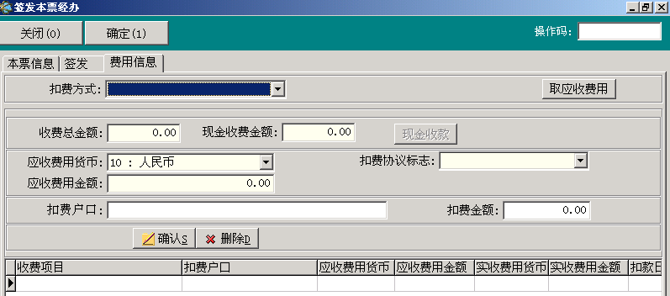图9.3

###### （四）操作要点

1、本票信息（图9.1）

（1）“本票信息”中的“申请人名称”可通过在“签发”中“付款人户口”输入的客户户口号显示户名，如果“付款人户口”处输入现金单单号或挂账单单号，则“申请人名称”不显示，需手工录入。

（2）转账限额是用于核对变码印鉴时使用。

2、签发（图9.2）

（1）付款人户口可以是户口号、现金单号、挂账单号。不可以直接输入内部户口号。

3、费用信息（图9.3）

（1）系统提供自动计费和收费功能。

（2）扣费户口默认为同付款人户口，可修改，修改后需再点击“保存”修改相应的扣费项的扣费户口。

###### （五）操作步骤

1、经办用户选择“系统导航”－“结算业务”－“银行本票”－“本票签发经办”或在“业务代码”处输入5605进入“本票签发经办”界面。

2、根据“签发”界面提示输入签发本票要素。

3、根据“本票信息”界面提示输入本票信息。

4、根据“费用信息”界面提示输入费用信息。

5、输入完毕点击“确定”提交签发经办信息。

##### 二、本票签发复核（业务代码5606）

###### （一）功能介绍

本票签发复核功能用于复核用户核对经办用户录入要素是否正确，根据复核的结果将银行本票退回经办删除、修改或者提交打印、授权的操作。

###### （二）界面

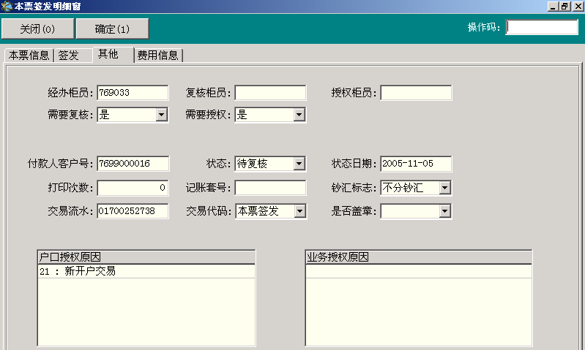图9.4

###### （三）操作要点

1、在本票签发复核界面中，必须通过录入相应条件才能查询到签发本票待复核记录。

2、只有达到复核规定限额的业务才需要复核操作。

3、复核不同意（即选择“关闭”），则经办可在**签发本票经办修改**中进行处理。

###### （四）操作步骤

1、复核用户选择“系统导航”－“结算业务”－“银行本票”－“本票签发复核”或在“业务代码”处输入5606进入“本票签发复核”界面。

2、在“本票签发经办复核”界面中，查找到要进行复核的本票业务。

3、选择“复核”进入“本票签发复核”明细窗口。

4、核对各界面中经办录入的要素。确认无误后选择“确定”。

##### 三、本票签发授权（业务代码5607）

###### （一）功能介绍

银行本票签发授权功能用于授权用户对经办或复核提交的银行本票进行审核授权，根据审核的结果同意授权或者退回复核、经办删除修改的操作。

###### （二）操作要点

1、在本票签发授权界面中，可以进行模糊查询，即通过录入相应条件查询或直接查询可以查询到签发本票待授权交易。

2、只有达到授权规定的业务才需要进行授权操作。

3、授权不同意，（即点击“关闭”），则复核可在**签发本票复核取消**中进行退回经办处理或经办在**签发本票经办修改**中处理。

4、进行授权后的业务进入待打印的状态，因此不能再对该本票申请书号下的本票内容进行修改，故此操作要确保经办输入的要素正确无误。

###### （三）操作步骤

1、授权用户选择“系统导航”－“结算业务”－“银行本票”－“本票签发授权”或在“业务代码”处输入5607进入“本票签发授权”界面。

2、在“本票签发授权”界面中，查找到要进行授权的本票业务。

3、点击“授权”进入“签发本票授权”界面。

4、核对各界面中经办录入的本票要素，确认无误后选择“确定”。

##### 四、本票签发经办修改（业务代码5601）

###### （一）功能介绍

本票签发经办修改功能用于经办用户对录入错误的本票要素进行修改或删除的操作。

###### （二）操作要点

1、该操作在经办（且需复核或授权）完成后，复核或授权处理前的操作。

2、该操作由经办用户进行操作。

3、进行本票签发经办取消操作后本票申请书的状态为介质状态为可用，流转状态为出售。

###### （三）操作步骤

1、经办用户选择“系统导航”－“结算业务”－“银行本票”－“本票签发经办修改”或在“业务代码”栏输入业务代码5601进入“本票签发经办修改”界面。

2、经办修改

（1）在“本票签发经办修改”界面中，查找到要进行经办修改的本票业务。

（2）点击“经办修改”进入“本票签发经办修改”界面。

（3）修改各界面中的相关本票内容信息，确认输入无误后点击“确定”，经办修改成功。

3、经办取消

（1）在“本票签发经办修改”界面中，查找到要进行经办取消的本票业务。

（2）点击“经办取消”进入“本票签发经办取消”界面。

（3）根据各界面所示查看本票明细内容，确认要进行删除后点击“确定”，删除成功。

##### 五、本票签发复核取消（业务代码5602）

###### （一）功能介绍

本票签发复核取消功能用于对已复核待授权的本票业务取消复核的操作。

###### （二）操作要点

1、该操作在复核（且需授权）完成后，授权处理前操作。

2、该操作由复核用户进行操作。

###### （三）操作步骤

1、复核用户选择“系统导航”－“结算业务”－“银行本票”－“本票签发复核取消”或在“业务代码”栏输入5602进入“本票签发复核取消”界面。

2、在“本票签发复核取消”界面中，查找到要进行复核取消的本票业务。

3、点击“复核取消”进入“本票签发复核取消”界面。

4、根据各界面所示查看本票明细内容，确认要进行取消后选择“确定”，复核取消成功。

##### 六、本票打印（业务代码5613）

###### （一）功能介绍

银行本票打印功能用于打印或者重新打印银行本票的操作。

###### （二）操作要点

1、进行银行本票打印操作的柜员凭证箱中必须库存有该凭证种类。

2、“出票日期”默认为系统日期。

3、打印柜员输入“本票号”系统自动判断是否为柜员凭证箱中可用的最小的本票号码。如果不是则给予提示不予通过。

###### （三）操作步骤

1、经办用户选择“系统导航”－“结算业务”－“银行本票”－“本票打印”或在“业务代码”栏输入5613进入“打印本票”界面。

2、在“打印本票”界面中，查找到待打印的本票业务。

3、点击“打印”进入“打印本票”界面。

4、根据各界面所示查看本票明细内容，核对无误点击“确定”，打印本票。

##### 七、本票打印－打印取消（业务代码5619）

###### （一）功能介绍

该功能对打印出错的本票取消打印并给予作废的功能。

###### （二）操作要点

1、在“打印取消”界面中查询需要取消的本票业务时应输入“本票号码”。

2、被取消打印的本票在还未进行重新打印之前，该凭证的介质状态为可用，流转状态为销号，当重新进行本票打印时，原被取消打印的本票凭证的介质状态变为有证作废，流转状态变为非在库。

###### （三）操作步骤

1、经办用户选择“系统导航”－“结算业务”－“银行本票”－“打印取消”或在“业务代码”栏输入5619进入“打印取消”界面。

2、在“打印取消”界面中，查询处于“已打印”状态的本票业务。

3、选择“打印取消”进入打印取消界面。

4、核对各界面中本票内容，确认要取消打印后，选择“确定”。

##### 八、撤销本票签发经办（业务代码5615）

###### （一）功能介绍

本功能是对处于待打印状态的本票,但发现有错时取消的一项操作。

###### （二）操作要点

1、本功能是在待打印状态下进行的操作。

###### （三）操作步骤

1、经办用户选择“系统导航”－“结算业务”－“银行本票”－“撤销本票签发经办”或在“业务代码”栏输入5615进入“撤销本票签发经办”界面。

2、在“撤销本票签发经办”界面中，查询到点处于“待打印”状态的本票业务。

3、选择“经办”进入“撤销签发经办”界面。

4、核对各界面中本票内容，确认要取消本票签发经办后，选择“确定”。

##### 九、撤销本票签发授权（业务代码5617）

###### （一）功能介绍

本功能是对做过撤销本票签发经办后的本票撤消业务进行授权的操作。

###### （二）操作要点

1、可通过录入相应条件查询或直接查询全部撤销签发待授权交易

2、授权完成后，原签发账务全部冲回。

###### （三）操作步骤

1、授权用户选择“系统导航”－“结算业务”－“银行本票”－“撤销本票签发授权”或在“业务代码”栏输入5617进入“撤销本票签发授权”界面。

2、在“撤销本票签发授权”界面中，查询到“待授权”状态的本票业务。

3、选择“授权”进入“撤销签发授权”界面。

4、核对各界面中本票内容，确认无误后，选择“确定”。

##### 十、撤销本票签发经办取消（业务代码5611）

###### （一）功能介绍

本功能是对误进行撤销本票签发经办的操作进行恢复的操作。

###### （二）操作要点

1、可通过录入相应条件查询或直接查询全部撤销签发待授权交易。

2、该操作在撤销本票签发经办处理完毕，撤销本票签发授权处理前操作。

3、本操作只能由撤销本票经办操作的经办员进行操作。

###### （三）操作步骤

1、经办用户选择“系统导航”－“结算业务”－“银行本票”－“撤销本票签发经办取消”或在“业务代码”处输入业务代码5611进入“撤销本票签发经办取消”界面。

2、在“撤销本票签发经办取消”界面中，查询到“撤销本票签发待授权”状态的本票业务。

3、选择“经办取消”进入“撤销签发经办取消”界面。

4、核对各界面中本票内容，确认无误后，选择“确定”。

##### 十一、本票综合查询（业务代码5608）

###### （一）功能介绍

本功能是指依据输入的相关要素查询出银行本票相关信息和交易信息的操作。

###### （二）界面

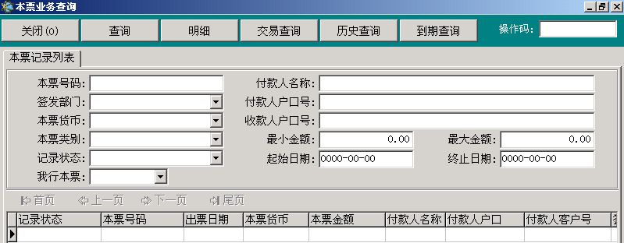图9.5

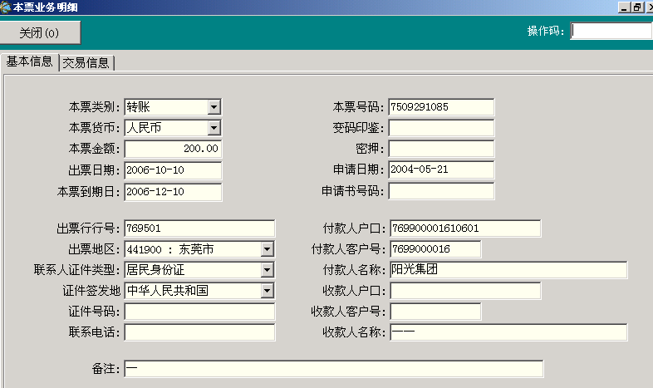图9.6

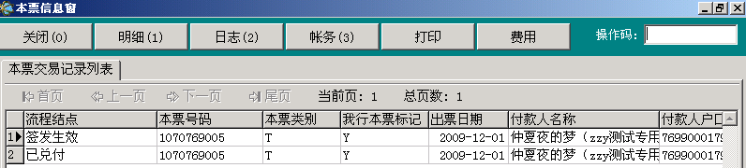图9.7

###### （三）操作要点

只有查询功能，没有业务处理功能。可查询本票业务所有内容。

###### （四）操作步骤

1、操作用户选择“系统导航”－“结算业务”－“银行本票”－“本票综合查询”或在“业务代码”栏输入5608进入“本票综合查询”界面。

2、输入相关要素，选择“查询”，系统显示符合条件的银行本票。本操作提供模糊查询功能。

3、选中要进行查询的本票业务，选择“明细”，可以查询该笔本票业务的基本信息、交易信息。

4、选择交易查询，查询该笔本票业务的交易记录列表，及交易的明细、日志、账务、打印信息、费用信息。

5、历史查询可以查询签发一定时间以上的本票的历史记录。

6、到期查询可以查询已到提示付款期的本票记录。

##### 十二、兑付本票经办（业务代码5625）

###### （一）功能介绍

银行本票兑付功能是指收到客户交来的系统内我行签发的本票和系统外他行签发的本票时，经办录入银行本票相关业务要素的操作。

###### （二）界面

图9.8

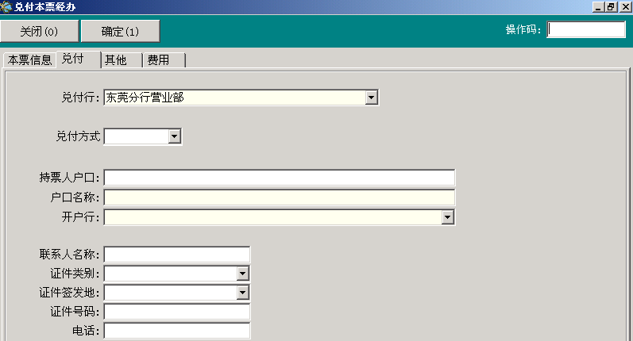

图9.9

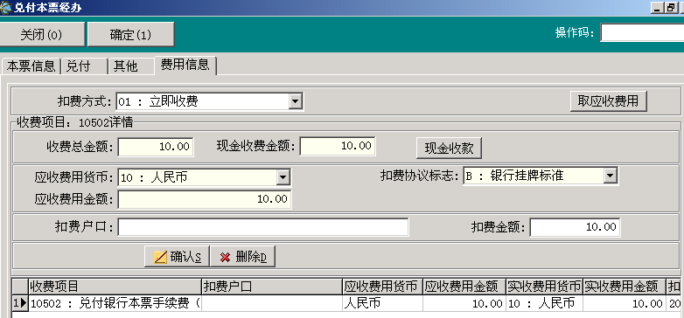

图9.10

###### （三）操作要点

1、用于兑付同城系统内网点签发的本票和同城系统外他行签发的本票。

2、选择“是否我行本票”、“出票地区”，并录入“本票号码”，在“兑付”中处理

（1）系统控制转账本票不能兑付现金。

（2）“兑付方式”选择“现金”的，必须输入联系人名称、证件类别、证件签发地、证件号码。

（3）“现转标志”选择“现金”的，持票人户口必须为空，系统自动兑付现金单；“现转标志”选择“转账”的，持票人户口如果为空，系统自动挂挂账单（20620019，本票业务挂账专用）。

（4）如果“是否我行本票”为否，则还需在“本票信息”中录入相应的内容。

3、“费用信息”界面

（1）兑付收费在“费用信息”中处理。兑付收费前必须先选择“兑付方式”。兑付时输入持票人户口号，则“费用信息”中的扣费户口默认为该户口。

（2）系统提供自动计费和收费功能。

4、“其他”界面提供录入背书转让人信息的功能

###### （四）操作步骤

1、经办用户选择“系统导航”－“结算业务”－“银行本票”－“兑付本票”－“兑付本票经办”或在“业务代码”栏输入5625进入“兑付本票经办”界面。

2、选择是否我行本票，并输入待兑付的本票号码，选择“确定”进入“兑付本票经办”界面。

3、根据“兑付本票经办”界面提示核对并输入本票要素，输入完毕选择“确定”。

4、经办后若直接生效的产生“收费回单”、“现金单”、“现金取款单”、“本票入账收款回单”或“挂账单”根据回单打印要求进行打印。

##### 十三、兑付本票复核（业务代码5626）

###### （一）功能介绍

银行本票兑付复核功能是用于复核用户核对经办员录入待兑付复核银行本票的相关要素，根据复核结果将待兑付银行本票退回经办删除修改或者提交授权或兑付生效的操作。

###### （二）操作要点

1、对于系统外签发的银行本票兑付生效后系统自动生成借方挂账单。

###### （三）操作步骤

1、复核用户选择“系统导航”－“结算业务”－“银行本票”－“兑付本票”－“兑付本票复核”或在“业务代码”栏输入5626进入“兑付本票复核”界面。

2、在“兑付本票复核”界面中，必须输入相关查询条件查找到“待复核”状态的本票业务。

3、选择“复核”，进入“兑付本票复核”明细界面。

4、核对“兑付本票复核”明细界面中显示的本票要素，确认无误后，选择“确定”。如果本票业务不需要进行授权则进入第5步，如果本票业务还需要进行授权则直接进入“兑付本票授权”。

5、产生“收费回单”、“现金单”、“现金取款单”、“本票入账收款回单”或“挂账单”根据回单打印要求进行打印。

##### 十四、兑付本票授权（业务代码5627）

###### （一）功能介绍

本功能用于授权用户对经办或复核提交的待兑付银行本票进行审核授权，根据审核的结果同意授权或退回经办或复核的操作。

###### （二）操作要点

1、可通过录入相应条件查询或直接查询全部兑付本票待授权交易。

2、对于系统外签发的银行本票兑付生效后系统自动生成挂账单。

###### （三）操作步骤

1、授权用户点击“系统导航”－“结算业务”－“银行本票”－“兑付本票”－“兑付本票授权”或在“业务代码”栏输入5627进入“兑付本票授权”功能。

2、在“兑付本票授权”界面中，查找到“待授权”状态的本票业务。

3、选择“授权”，进入“兑付本票授权”明细界面。

4、核对“兑付本票授权”明细界面中显示的本票要素，确认无误后，选择“确定”。

5、产生“通用收费回单”、“本票入账收款回单”或“挂账单”，根据回单打印要求进行打印。

##### 十五、兑付本票经办修改（业务代码5621）

###### （一）功能介绍

本功能是实现对处于兑付经办完成，尚未进行兑付复核或兑付授权操作的本票进行修改或取消的操作。

###### （二）操作要点

1、该操作在兑付本票经办处理完毕，复核或授权处理前操作。

2、经办取消后，我行出票的本票的记录状态为“待兑付”，非我行出票的本票的记录状态为“兑付系统外本票经办取消”。

3、如为系统外本票（即非我行出票的本票），经办修改时，在“本票信息”里所有信息可修改；如为系统内本票（即我行出票的本票），经办修改时，只能修改“兑付”画面中原兑付时录入的内容。

###### （三）操作步骤

1、经办用户选择“系统导航”－“结算业务”－“银行本票”－“兑付本票”－“兑付本票经办修改”或在“业务代码”栏输入5621进入“兑付本票经办修改”界面。

2、经办取消

（1）在“兑付本票经办修改”界面中，查询到“待复核”或“待授权”的本票业务。

（2）选择“经办取消”，核对要素无误后，选择“确定”。

3、经办修改

（1）在“兑付本票经办修改”界面中，查询到“待复核”或“待授权”的本票业务。

（2）选择“经办修改”，根据界面提示进行修改后，选择“确定”。

##### 十六、兑付本票复核取消（业务代码5622）

###### （一）功能介绍

本功能是对已进行兑付本票复核操作但是不处于兑付完成状态的本票业务取消复核的操作。

###### （二）操作要点

1、该操作在兑付本票复核处理完毕（且需授权），授权处理前操作

2、可通过录入相应条件查询或直接查询全部兑付本票待授权交易

###### （三）操作步骤

1、复核用户选择“系统导航”－“结算业务”－“银行本票”－“兑付本票”－“兑付本票复核取消”或在“业务代码”栏输入5622进入“兑付本票复核取消”界面。

2、在“兑付本票复核取消”界面中，查询到“待授权”的本票业务。

3、选择“复核取消”，核对界面要素，确认进行取消后，选择“确定”。

##### 十七、撤销本票兑付经办（业务代码5635）

###### （一）功能介绍

本功能是对已兑付的本票业务进行取消兑付的操作。

###### （二）操作要点

1、在兑付本票操作全部完成后（即已兑付状态下）处理。

2、可通过录入相应条件查询或直接查询全部已兑付交易，此时系统显示本票流程状态为“已兑付”。

###### （三）操作步骤

1、经办用户选择“系统导航”－“结算业务”－“银行本票”－“兑付本票”－“撤销本票兑付本票经办”或在“业务代码”栏输入5635进入“撤销本票兑付本票经办”界面。

2、在“撤销本票兑付经办”界面，查询到处于“已兑付”状态的本票业务。

3、选择“经办”，核对界面要素，确认进行撤销后，选择“确定”。

##### 十八、撤销本票兑付授权（业务代码5637）

###### （一）功能介绍

本功能是对已进行兑付撤销经办的本票业务进行授权的操作。

###### （二）操作要点

1、可通过录入相应条件查询或直接查询全部撤销兑付本票待授权交易。

2、授权完成后，原兑付账务全部冲回。

###### （三）操作步骤

1、授权用户选择“系统导航”－“结算业务”－“银行本票”－“兑付本票”－“撤销本票兑付本票授权”或在“业务代码”栏输入5637进入“撤销本票兑付授权”界面。

2、在“撤销本票兑付授权”界面中，查询到处于“撤销兑付本票待授权”状态的本票业务。

3、选择“授权”，核对界面要素无误后，选择“确定”。

##### 十九、撤销本票兑付经办取消（业务代码5631）

###### （一）功能介绍

本功能是对已做过本票撤销兑付经办的本票业务进行取消的操作。

###### （二）操作要点

1、在撤销本票兑付经办处理完成后，撤销本票兑付授权处理前操作。

2、可通过录入相应条件查询或直接查询全部撤销兑付待授权交易。

###### （三）操作步骤

1、经办用户选择“系统导航”－“结算业务”－“银行本票”－“本票兑付”－“撤销本票兑付经办取消”或在“业务代码”栏输入5631进入“撤销本票兑付经办取消”界面。

2、在“撤销本票兑付经办取消”界面中，查询到“撤销兑付本票待授权”状态的本票业务。

3、选择“经办取消”，核对界面要素无误后，选择“确定”。

##### 二十、结清本票经办（业务代码5645）

###### （一）功能介绍

银行本票结清经办功能是指收到票据交换提入的系统外他行代理兑付的本行签发的本票时，经办录入银行本票相关业务要素结清本票的操作。

###### （二）界面

图9.11

###### （三）操作要点

1、用于处理同城系统外他行兑付了本网点签发的本票后，通过提回，在提回清分渠道中选择银行本票，系统生成挂账单（10390007），打印挂账单，到银行本票系统中进行结清处理（即落地处理），即同时销挂账单及本网点相应的20520001。

2、在“结清”界面（图9.11）中处理，持票人名称、持票人开户行行号、持票人开户行名称、挂账单号为必输项。

3、背书人信息提供录入背书转让人信息的功能。

###### （四）操作步骤

1、经办用户选择“系统导航”－“结算业务”－“银行本票”－“本票结清”－“结清本票经办”或在“业务代码”栏输入5645进入“结清本票经办”界面。

2、根据“结清本票经办”界面提示输入相关要素，查询到待兑付状态的本票业务。

3、选择“经办”，进入图9.11所示界面。

4、根据界面提示输入要素，确认无误后选择“确定”。

##### 二十一、结清本票复核（业务代码5646）

###### （一）功能介绍

本功能用于复核员核对结清经办员录入要素是否正确，并根据复核的结果将待结清的银行本票退回经办取消或者提交授权或结清生效的操作。

###### （二）操作要点

1、必须录入相应条件查询到某笔结清本票待复核交易。

###### （三）操作步骤

1、复核用户选择“系统导航”－“结算业务”－“银行本票”－“本票结清”－“结清本票复核”或在“业务代码”栏输入5646进入“结清本票复核”界面。

2、在“结清本票复核”界面中，查询到“待复核”状态的本票业务。

3、选择“复核”，进入“结清复核”界面。

4、核对明细界面要素，确认无误后选择“确定”。

##### 二十二、结清本票授权（业务代码5647）

###### （一）功能介绍

本功能用于授权用户对复核提交的待结清银行本票进行审核授权，根据审核的结果同意授权或退回复核的操作。

###### （二）操作要点

1、可通过录入相应条件查询或直接查询全部结清本票待授权交易。

###### （三）操作步骤

1、授权用户选择“系统导航”－“结算业务”－“银行本票”－“本票结清”－“结清本票授权”或在“业务代码”栏输入5647进入“结清本票授权”界面。

2、在“结清本票授权”界面中，查询到“待授权”状态的本票业务。

3、选择“授权”，进入“结清本票授权明细”界面。

4、核对界面中显示的各项要素，确认无误后选择“确定”。

##### 二十三、结清本票经办取消（业务代码5641）

###### （一）功能介绍

本功能是对已进行结清经办操作的本票业务进行取消的操作。

###### （二）操作要点

1、该操作在结清本票经办完成后，复核处理前操作

2、该操作只能取消，不能修改。

###### （三）操作步骤

1、经办用户选择“系统导航”－“结算业务”－“银行本票”－“本票结清”－“结清本票经办取消”或在“业务代码”栏输入5641进入“结清本票经办取消”界面。

2、在“结清本票经办取消”界面中，查询到“结清本票待复核”状态的本票业务。

3、选择“经办取消”，进入“结清本票明细”界面。

4、核对界面显示的各项要素，确认无误后选择“确定”。

##### 二十四、结清本票复核取消（业务代码5642）

###### （一）功能介绍

本功能是对已进行结清本票复核的本票业务进行取消确认的操作。

###### （二）操作要点

1、该操作在复核（且需授权）完成后，授权处理前操作。

###### （三）操作步骤

1、复核用户选择“系统导航”－“结算业务”－“银行本票”－“本票结清”－“结清本票复核取消”或在“业务代码”栏输入5642进入“结清本票复核取消”界面。

2、在“结清本票复核取消”界面中，查询到“待授权”状态的本票业务。

3、选择“复核取消”，进入“结清本票明细”界面。

4、核对界面提示的要素，确认无误后选择“确定”。

##### 二十五、撤销本票结清经办（业务代码5655）

###### （一）功能介绍

本功能是对已完成结清本票操作的业务进行撤销的操作。

###### （二）操作要点

1、在结清本票操作全部完成后（即已结清状态下）处理。

2、可通过录入相应条件查询或直接查询全部已结清交易，此时系统显示交易流程状态为“已结清”。

###### （三）操作步骤

1、经办用户选择“系统导航”－“结算业务”－“银行本票”－“本票结清”－“撤销本票结清经办”或在“业务代码”栏输入5655进入“撤销本票结清经办”界面。

2、在“撤销本票结清经办”界面中，查询到“已结清”状态的本票业务。

3、选择“经办”，进入“撤销结清经办明细”界面。

4、核对界面提示的要素，确认无误后选择“确定”。

##### 二十六、撤销本票结清授权（业务代码5657）

###### （一）功能介绍

本功能是对进行过撤销本票结清经办操作的本票业务进行授权的操作。

###### （二）操作要点

1、可通过录入相应条件查询或直接查询全部撤销结清待授权交易。

2、授权完成后，原结清账务全部冲回。

###### （三）操作步骤

1、授权用户选择“系统导航”－“结算业务”－“银行本票”－“本票结清”－“撤销本票结清授权”或在“业务代码”栏输入5657进入“撤销本票结清授权”界面。

2、在“撤销本票结清授权”界面中，查询到“待授权”状态的本票业务。

3、选择“授权”，进入“撤销结清授权明细”界面。

4、核对界面提示的要素，确认撤销后选择“确定”。

##### 二十七、撤销本票结清经办取消（业务代码5651）

###### （一）功能介绍

本功能是对进行撤销本票结清经办操作的本票业务进行取消的操作。

###### （二）操作要点

1、在撤销本票结清经办处理完成后，撤销本票结清授权处理前操作。

2、可通过录入相应条件查询或直接查询全部撤销结清待授权交易。

###### （三）操作步骤

1、经办用户选择“系统导航”－“结算业务”－“银行本票”－“本票结清”－“撤销本票结清经办取消”或在“业务代码”栏输入5651进入“撤销本票结清经办取消”界面。

2、在“撤销本票结清经办取消”界面中，查询到“撤销本票结清待授权”状态的本票业务。

3、选择“经办取消”，进入“撤销结清经办明细”界面。

4、核对“撤销结清经办明细”界面提示的要素，确认无误后选择“确定”。

##### 二十八、本票未用退回经办（业务代码5665）

###### （一）功能介绍

银行本票未用退回经办功能是指收到客户要求退回未使用的银行本票，经办员录入相关要素的操作。

###### （二）界面

图9.12

###### （三）操作要点

1、系统控制未用退回在原出票机构处理。

2、在“未用退回”界面处理。

（1）“退回原因”为必输项，其他为选输项。

（2）“退回户口”为空时，系统自动挂账（20620019）。

（3）“退回户口”不能输入现金单、挂账单或内部户口，只能输入客户户口。

###### （四）操作步骤

1、经办用户选择“系统导航”－“结算业务”－“银行本票”－“本票未用退回”－“本票未用退回经办”或在“业务代码”栏输入5665进入“本票未用退回经办”界面。

2、在“本票未用退回经办”界面中，查询到待退回的本票业务。

3、选择“经办”，进入“未用退回”界面。

4、根据界面提示输入相关要素，选择“确定”。

5、如果经办退回生效则产生“本票未用退回入账”回单，根据要求进行打印。

##### 二十九、本票未用退回复核（业务代码5666）

###### （一）功能介绍

本功能用于复核用户核对经办用户录入要素是否正确，并根据复核的结果将申请未用退回的银行本票退回经办或提交授权或直接退回生效的操作。

###### （二）操作要点

1、可通过录入相应条件查询或直接查询全部未用退回待复核交易。

###### （三）操作步骤

1、复核用户选择“系统导航”－“结算业务”－“银行本票”－“本票未用退回”－“本票未用退回复核”或在“业务代码”栏输入5666进入“本票未用退回复核”界面。

2、在“未用退回复核”界面中，查询到需要进行未用退回复核的本票业务。

3、选择“复核”，进入“未用退回复核”界面。

4、核对界面中的要素无误后，选择“确定”。如果本票业务不需要进行授权则进入第5步，如果本票业务还需要进行授权则直接进入“本票未用退回授权”业务。

5、产生“本票未用退回入账”回单，根据要求进行打印。

##### 三十、本票未用退回授权（业务代码5667）

###### （一）功能介绍

本功能用于授权用户对经办人员或复核人员提交的待退回的银行本票进行审核授权，并分级审核的结果同意授权或者退回经办人员或复核人员的操作。

###### （二）操作要点

可通过录入相应条件查询或直接查询全部未用退回待授权交易。

###### （三）操作步骤

1、授权用户选择“系统导航”－“结算业务”－“银行本票”－“本票未用退回”－“本票未用退回授权”或在“业务代码”栏输入5667进入“本票未用退回授权”界面。

2、在“未用退回授权”界面中，查询到需要进行未用退回授权的本票业务。

3、选择“授权”，进入“未用退回授权”界面。

4、核对界面中的要素无误后，选择“确定”。

5、产生“本票未回退回入账回单”，根据要求进行打印。

##### 三十一、本票未用退回经办取消（业务代码5661）

###### （一）功能介绍

本功能是对已进行未用退回经办的本票业务进行取消的操作。

###### （二）操作要点

1、该操作在本票未用退回经办（且需复核或授权）完成后，复核或授权（无需复核）处理前操作。

2、只能取消，不能修改。

###### （三）操作步骤

1、经办用户选择“系统导航”－“结算业务”－“银行本票”－“本票未用退回”－“本票未用退回经办取消”或在“业务代码”栏输入5661进入“本票未用退回经办取消”界面。

2、在“未用退回经办取消”界面中，查询到退回经办取消的本票业务。

3、选择“经办取消”，进入“未用退回经办取消”明细界面。

4、核对明细界面中的要素无误后，选择“确定”。

##### 三十二、本票未用退回复核取消（业务代码5662）

###### （一）功能介绍

本功能是对已进行本票未用退回复核但是未完成退回操作的本票业务进行取消复核的操作。

###### （二）操作要点

1、该操作在复核（且需授权）完成后，授权处理前操作。

###### （三）操作步骤

1、复核用户选择“系统导航”－“结算业务”－“银行本票”－“本票未用退回”－“本票未用退回复核取消”或在“业务代码”栏输入5662进入“本票未用退回复核取消”界面。

2、在“未用退回复核取消”界面中，查询到要进行退回复核取消的本票业务。

3、选择“复核取消”，进入“未用退回复核取消”界面。

4、核对明细界面中的要素，确认进行取消复核操作后，选择“确定”。

##### 三十三、撤销本票未用退回经办（业务代码5675）

###### （一）功能介绍

本功能是对已完成未用本票退回业务的本票业务进行撤销的操作。

###### （二）操作要点

1、在本票未用退回操作全部完成后（即已退回状态下）处理。

2、可通过录入相应条件查询或直接查询全部已退回交易，此时系统显示状态为“已退回”。

###### （三）操作步骤

1、经办用户选择“系统导航”－“结算业务”－“银行本票”－“本票未用退回”－“撤销本票未用退回经办”或在“业务代码”栏输入5675进入“撤销本票未用退回经办”界面。

2、在“撤销本票未用退回经办”界面中，查询到要撤销本票未用退回的本票业务。

3、选择“经办”，进入“撤销未用退回经办”界面。

4、核对明细界面中的要素，确认要进行撤销操作后，选择“确定”。

##### 三十四、撤销本票未用退回授权（业务代码5677）

###### （一）功能介绍

本功能是对撤销本票未用退回经办的本票业务进行授权的操作。

###### （二）操作要点

1、可通过录入相应条件查询或直接查询全部撤销未用退回待授权交易。

2、授权完成后，原未用退回账务全部冲回。

###### （三）操作步骤

1、授权用户选择“系统导航”－“结算业务”－“银行本票”－“本票未用退回”－“撤销本票未用退回授权”或在“业务代码”栏输入5677进入“撤销本票未用退回授权”功能。

2、在“撤销本票未用退回授权”界面中，查询到“待授权”状态的本票业务。

3、选择“授权”，进入“撤销未用退回授权”界面。

4、核对明细界面中的要素，确认要进行授权操作后，选择“确定”。

##### 三十五、撤销本票未用退回经办取消（业务代码5671）

###### （一）功能介绍

本功能是对进行了撤销本票未用退回经办的本票业务进行取消，使其恢复为已退回状态的操作。

###### （二）操作要点

1、在撤销本票未用退回经办处理完成后，撤销本票未用退回授权处理前操作。

2、可通过录入相应条件查询或直接查询全部撤销未用退回待授权交易。

###### （三）操作步骤

1、经办用户选择“系统导航”－“结算业务”－“银行本票”－“本票未用退回”－“撤销本票未用退回经办取消”或在“业务代码”栏输入5671进入“撤销本票未用退回经办取消”界面。

2、在“撤销本票未用退回经办取消”界面中，查询到“待授权”状态的本票业务。

3、选择“经办取消”，进入“撤销未用退回经办取消”界面。

4、核对明细界面中的要素，确认要进行经办取消操作后，选择“确定”。

##### 三十六、本票逾期付款经办（业务代码5685）

###### （一）功能介绍

银行本票逾期付款经办功能是指收到客户提交的超过提示付款期银行本票，经办员录入相关要素的操作。

###### （二）界面

图9.13

###### （三）操作要点

1、本票过了提示付款期后，系统控制必须在原出票机构办理逾期付款。

2、通过查询，可查到本网点签发逾期待兑付状态的本票。

3、在“逾期付款”界面（图9.13）操作。

（1）“是否我行客户”为必选项。

（2）是我行客户时持票人户口为空或非我行客户时，则系统自动挂账（20620019）。

###### （四）操作步骤

1、经办用户选择“系统导航”－“结算业务”－“银行本票”－“本票逾期付款”－“本票逾期付款经办”或在“业务代码”栏输入5685进入“本票逾期付款经办”界面。

2、在“本票逾期付款经办”界面中，查询到需要逾期待兑付的本票业务。

3、选择“经办”，进入“逾期付款”（图9.13）界面。

4、核对本票信息，并在逾期付款界面中输入相关的要素。

5、选择“确定”，逾期付款经办成功。

##### 三十七、本票逾期付款复核（业务代码5686）

###### （一）功能介绍

本功能用于复核用户核对经办用户录入要素是否正确，根据复核的结果将银行本票退回经办或提交授权或逾期付款生效的操作。

###### （二）操作要点

1、必须通过录入相应条件查询某笔逾期付款待复核交易。

###### （三）操作步骤

1、复核人员选择“系统导航”－“结算业务”－“银行本票”－“本票逾期付款”－“本票逾期付款复核”或在“业务代码”栏输入5686进入“本票逾期付款复核”界面。

2、在“逾期付款复核”界面中，查询到待复核的本票业务。

3、选择“复核”，进入“本票逾期付款复核”明细界面。

4、核对“本票逾期付款复核”明细界面中显示的要素，确认进行复核后，选择“确定”。如果本票业务不需要进行授权则进入第5步，如果本票业务还需要进行授权则直接进入“三十八、本票逾期付款授权”业务。

5、打印“本票收款入账回单”。

##### 三十八、本票逾期付款授权（业务代码5687）

###### 功能介绍

本功能用于授权用户对复核提交的银行本票进行审核授权，根据审核的结果同意授权或者退回复核的操作。

###### （二）操作要点

1、可通过录入相应条件查询或直接查询全部逾期付款待授权交易。

###### （三）操作步骤

1、授权用户选择“系统导航”－“结算业务”－“银行本票”－“本票逾期付款”－“本票逾期付款授权”或在“业务代码”栏输入5687进入“本票逾期付款授权”界面。

2、在“逾期付款授权”界面中，查询到“待授权”的本票业务。

3、选择“授权”，进入“逾期付款授权”明细界面。

4、核对明细界面要素，确认无误后选择“确定”。

5、打印“本票收款入账回单”。

##### 三十九、本票逾期付款经办取消（业务代码5681）

###### （一）功能介绍

本功能是对已进行本票逾期付款经办，尚未进行复核或授权的业务进行取消的操作。

###### （二）操作要点

1、该操作在本票逾期付款经办（且需复核或授权）完成后，复核或授权（无需复核）处理前操作。

###### （三）操作步骤

1、经办用户选择“系统导航”－“结算业务”－“银行本票”－“本票逾期付款”－“本票逾期付款经办取消”或在“业务代码”栏输入5681进入“本票逾期付款经办取消”界面。

2、在“逾期付款经办取消”界面中，查询到“逾期付款待复核”或“逾期付款待授权”的本票业务。

3、选择“经办取消”，进入“逾期付款经办取消”明细界面。

4、核对明细界面要素，确认无误后选择“确定”。

##### 四十、本票逾期付款复核取消（业务代码5682）

###### （一）功能介绍

本功能是对已进行本票逾期付款复核的本票业务进行取消的操作。

###### （二）操作要点

1、该操作在复核（且需授权）完成后，授权处理前操作。

###### （三）操作步骤

1、复核用户选择“系统导航”－“结算业务”－“银行本票”－“本票逾期付款”－“本票逾期付款复核取消”或在“业务代码”栏输入5682进入“本票逾期付款复核取消”界面。

2、在“逾期付款复核取消”界面中，查询到“逾期付款待授权”的逾期付款本票业务。

3、选择“复核取消”，进入“逾期付款复核取消”明细界面。

4、核对明细界面中的要素，确认取消后选择“确定”。

##### 四十一、撤销本票逾期付款经办（业务代码5695）

###### （一）功能介绍

本功能是对已完成本票逾期付款操作的本票业务进行撤销的操作。

###### （二）操作要点

1、在本票逾期付款操作全部完成后（即逾期付款状态下）处理。

2、可通过录入相应条件查询或直接查询全部逾期付款交易，此时系统显示交易状态为“逾期付款”。

###### （三）操作步骤

1、经办用户选择“系统导航”－“结算业务”－“银行本票”－“本票逾期付款”－“撤销本票逾期付款经办”或在“业务代码”栏输入5695进入“撤销本票逾期付款经办”界面。

2、在“撤销本票逾期付款经办”界面中，查询到处于逾期付款状态的逾期付款本票业务。

3、选择“经办”，进入“撤销逾期付款经办”明细界面。

4、核对明细界面中的要素，确认撤销后选择“确定”。

##### 四十二、撤销本票逾期付款授权（业务代码5697）

###### （一）功能介绍

本功能是对已做撤销本票逾期付款经办的本票业务进行授权的操作。

###### （二）操作要点

1、可通过录入相应条件查询或直接查询全部撤销逾期付款待授权交易。

2、授权完成后，原逾期付款账务全部冲回。

###### （三）操作步骤

1、授权用户选择“系统导航”－“结算业务”－“银行本票”－“本票逾期付款”－“撤销本票逾期付款授权”或在“业务代码”栏输入5697进入“撤销本票逾期付款授权”界面。

2、在“撤销本票逾期付款授权”界面中，查询到处于“撤销本票逾期付款待授权”的本票业务。

3、选择“授权”，进入“撤销本票逾期付款授权”明细界面。

4、核对明细界面中的显示要素，确认授权后选择“确定”。

##### 四十三、撤销本票逾期付款经办取消（业务代码5691）

###### （一）功能介绍

本功能是对已进行撤销本票逾期付款经办且处于撤销本票逾期付款待授权状态的本票业务进行取消的操作。

###### （二）操作要点

1、在撤销本票逾期付款经办处理完成后，撤销本票逾期付款授权处理前操作。

2、可通过录入相应条件查询或直接查询全部撤销逾期付款待授权交易。

###### （三）操作步骤

1、经办用户选择“系统导航”－“结算业务”－“银行本票”－“本票逾期付款”－“撤销本票逾期付款经办取消”或在“业务代码”栏输入5691进入“撤销本票逾期付款经办取消”界面。

2、在“撤销本票逾期付款经办取消”界面中，查询到处于“撤销本票逾期付款待授权”状态的本票业务。

3、选择“经办取消”，进入“撤销逾期付款经办取消”明细界面。

4、核对明细界面中的要素，确认取消后选择“确定”。

#### 第十节 委托收款

系统内委托收款收款行发出托收登记后，系统同时自动生成发出托收和收到托收登记薄。付款行付款后，系统自动同时更新收、付方客户账，收款行不需再做收款入账处理。

系统外委托收款提回入账时，系统提供了提回自动清分入客户账（各要素正确的情况下）和由网点通过委托收款系统手工清分入账（需手工匹配托收记录）两种方式。系统自动清分入账和由手工匹配清分入账的，系统自动更新发出托收登记薄；匹配不成功的需退提回清分重新处理。本节所有的操作界面中，标识有*号的输入项，都为必输项。

收款行处理流程图：

登记

发出

拒付或付款

收款接受

拒付

通知贴现系统

收款入账

匹配直接入账

结束

付款行处理流程：

代收登记

客户签收

拒付

付款确认

拒付

支付系统付款

委托收款权限控制：

|  |  |  |  |  |
| --- | --- | --- | --- | --- |
| **操作** | **条件** | **经办** | **复核** | **授权** |
| 委托收款发出登记 | 1万元以下（不含） | √ |  |  |
| 1万元（含）-1000万元（不含） | √ | √ |  |
| 1000万元以上（含） | √ | √ | √ |
| 撤销发出登记 |  | √ |  | √ |
| 收款入账 | 1万元以下（不含） | √ |  |  |
| 1万元（含）-50万元（不含） | √ | √ |  |
| 50万元以上（含） | √ | √ | √ |
| 撤销入账 |  | √ |  | √ |
| 补销底卡 |  | √ | √ |  |
| 撤销补销底卡 |  | √ |  | √ |
| 接收登记 | 1万元以下（不含） | √ |  |  |
| 1万元（含）-1000万元（不含） | √ | √ |  |
| 1000万元以上（含） | √ | √ | √ |
| 撤销登记 |  | √ |  | √ |
| 发出拒付 |  | √ |  | √ |
| 撤销拒付 |  | √ |  | √ |
| 到期付款 |  | √ | √ | √ |
| 撤销付款 |  | √ |  | √ |

##### 一、发出登记经办（业务代码5705）

###### （一）功能介绍

本功能用于用户登记发出委托收款登记薄。

###### （二）风险提示

1、委托收款系统不支持对到期未收回托收的检查，网点用户应及时检查到期及逾期托收的资金回笼情况，发现异常应及时查询、处理。

###### （三）术语解释及参数说明

|  |  |
| --- | --- |
| **术语或参数名称** | **说 明** |
| 双程收费 | 是指收款行发出托收时，同时收取发出和付款时的双程邮电费，付款行付款时不再收取邮电费。 |
| 业务参考号 | 与信贷系统等其他业务系统进行勾链的关联业务号 |

###### （四）界面

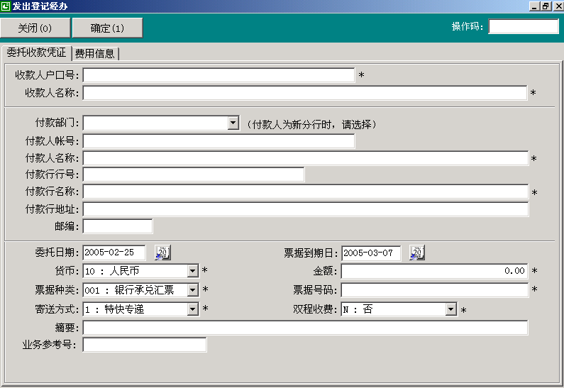

图10.1

###### （五）操作要点

1、在图10.1中，“收款人户口号”可以是对公户口、个人结算户口及内部户口，不支持储蓄存折户、销账单。

2、在图10.1中，如果是系统内委托收款且付款行已上新系统，“付款部门”为付款人户口开户行；如果付款人是旧分行时，“付款部门”不选。

3、在图10.1中输入的“委托日期”必须小于或等于系统日期，系统默认为系统日期。

4、在图10.1中，“票据种类”如果选择商业承兑汇票或其他托收凭证时，则系统要求付款行必须做客户签收后才能付款；如果票据种类选择银行承兑汇票，则系统控制付款行不能做客户签收，由银行到期直接付款。

5、委托收款发出登记时，如果选择双程收费，则系统在发出登记时自动收取往返双程的邮电费。

6、用户可根据客户的要求在收款行查询中进行选择打印“通用收费回单”。

###### （六）操作步骤

1、用户选择系统导航－结算业务－委托收款－发出登记－发出登记经办，或在“业务代码”栏输入5705进入；

2、根据图10.1界面提示输入要素，确认无误后，选择“费用信息”进行收费处理；

3、完成收费确认后，选择“确定”，系统根据业务情况提示业务处于“待复核”或“待发信”状态。

##### 二、发出登记复核（业务代码5706）

###### （一）功能介绍

本功能用于用户对满足条件的“发出登记经办”的复核操作。

###### （二）操作步骤

1、用户选择系统导航－结算业务－委托收款－发出登记－发出登记复核或在“业务代码”栏输入“5706”进入；

2、根据“发出登记复核”界面提示输入要素，输入完毕，选择“查询”，系统显示出所有符合条件的待复核业务；

3、选中其中一笔业务，选择“复核”，进入明细界面，复核业务明细及收费信息无误后，选择明细界面中的“确定”，系统根据业务情况提示业务处于“待授权”或“待发信”状态。

##### 三、发出登记授权（业务代码5707）

###### （一）功能介绍

本功能用于用户对满足条件的“发出登记复核”进行授权的操作。

###### （二）操作步骤

1、用户选择系统导航－结算业务－委托收款－发出登记－发出登记授权，或在“业务代码”栏输入5707进入；

2、根据“发出登记授权”界面提示输入要素，输入完毕，选择“查询”，系统显示出所有符合条件的待授权业务；

3、选中其中一笔业务，选择“授权”，进入明细界面，审核业务明细及收费信息无误后，选择明细界面中的“确定”，系统提示业务处于“待发信”状态。

##### 四、发出登记经办修改（业务代码5701）

###### （一）功能介绍

本功能用于用户对“发出登记经办”的修改或删除操作。

###### （二）操作步骤

1、用户选择系统导航－结算业务－委托收款－发出登记－发出登记经办修改，或在“业务代码”栏输入5701进入；

2、根据“发出登记经办修改”界面提示输入要素，输入完毕，选择“查询”，系统显示出所有符合条件的待复核业务；

3、选中一笔需修改或删除的待复核业务，选择“修改”或“删除”，进入“发出登记经办修改明细”界面；

4、若进行修改处理，由用户对原经办业务要素进行修改后，在明细界面中选择“确定”，系统提示当前状态为“待复核”。

5、若进行删除处理，由用户确认删除后，在明细界面中选择“确定”，系统提示当前状态为“取消”。

##### 五、发出登记复核取消（业务代码5702）

###### （一）功能介绍

本功能用于用户取消“发出登记复核”的操作。

###### （二）操作步骤

1、用户选择系统导航－结算业务－委托收款－发出登记－发出登记复核取消或在“业务代码”栏输入“5702”进入；

2、根据“发出登记复核取消”界面提示输入要素，输入完毕，选择“查询”，系统显示出所有符合条件的待授权业务；

3、选中其中一笔需取消复核的待授权业务，选择“取消”，用户确认取消后，在明细界面中选择“确定”；系统提示当前状态为“待复核”。

##### 六、信函打印发出（业务代码5703）

###### （一）功能介绍

本功能用于用户打印委托收款凭证及发出信函。

###### （二）操作步骤

1、用户选择系统导航－结算业务－委托收款－发出登记－发出登记信函打印发出或在“业务代码”栏输入“5703”进入；

2、根据“发出托收信函”界面提示输入要素，输入完毕，选择“查询”，系统显示出所有符合条件的已登记待发信业务；

3、选中一笔待发信业务，选择“发出”进入“发出托收信函明细”界面。

4、在“发出托收信函明细”界面中，分别选择“打印凭证”及“打印信封”，系统自动显示委托收款凭证的打印画面，及信封格式的打印画面。选择“打印”进行打印。

5、打印完毕，选择“发出托收信函明细”界面中的“确定”，系统提示当前状态为“发出”。

##### 七、撤销发出登记经办（业务代码5715）

###### （一）功能介绍

通过本功能用于对已生效的发出登记进行撤销操作。

###### （二）操作要点

1、只能对“生效”状态的发出记录进行撤销处理。

###### （三）操作步骤

1、用户选择系统导航－结算业务－委托收款－发出登记－撤销发出登记经办或在“业务代码”栏输入“5715”进入；

2、根据“撤销发出登记经办”界面提示输入要素，输入完毕，选择“查询”，系统显示出所有符合条件的生效业务；

3、选中一笔需撤销的业务，选择“经办”进入“撤销发出登记经办明细”界面。

4、用户在“撤销发出登记经办明细”界面中，选择“确定”，系统提示当前状态为“待授权”。

##### 八、撤销发出登记授权（业务代码5717）

###### （一）功能介绍

本功能用于对“撤销发出登记经办”的授权操作。

###### （二）操作步骤

1、用户选择系统导航－结算业务－委托收款－发出登记－撤销发出登记授权或在“业务代码”栏输入“5717”进入；

2、根据“撤销发出登记授权”界面提示输入要素，输入完毕，选择“查询”，系统显示出所有符合条件的待授权业务；

3、选中一笔需撤销的业务，选择“授权”进入“撤销发出登记授权明细”界面；

4、用户在“撤销发出登记授权明细”界面中，选择“确定”，系统提示当前状态为“被撤销”；

5、打印“冲账回单”。

##### 九、撤销发出登记经办取消（业务代码5711）

###### （一）功能介绍

本功能用于对“撤销发出登记经办”的取消操作。

###### （二）操作步骤

1、用户选择系统导航－结算业务－委托收款－发出登记－撤销发出登记经办取消或在“业务代码”栏输入“5711”进入；

2、根据“撤销发出登记经办取消”界面提示输入要素，输入完毕，选择“查询”，系统显示出所有符合条件的待授权业务；

3、选中一笔需取消的业务，选择“取消”进入“撤销发出登记经办取消明细”界面；

4、用户在“撤销发出登记经办取消明细”界面中，选择“确定”，系统提示当前状态为“发出”。

##### 十、拒付登记经办（业务代码5721）

###### （一）功能介绍

本功能用于登记付款行拒付的委托收款信息。

###### （二）操作要点

1、“接收拒付”不需复核及授权操作。

2、用户应认真记载拒付的原因。

###### （三）操作步骤

1、用户选择系统导航－结算业务－委托收款－拒付登记－拒付登记经办或在“业务代码”栏输入“5721”进入；

2、根据“接收拒付书”界面提示输入要素，输入完毕，选择“查询”，系统显示出所有符合条件的发出业务；

3、查找到一笔需进行拒付登记的发出业务，选择“拒付”进入“接收拒付书明细”界面；

4、用户选择输入拒付原因，并在“拒付原因描述”中详细记录拒付理由；

5、输入完毕，在明细界面中选择“确定”，系统提示当前状态为“被拒付”。

##### 十一、拒付登记撤销（业务代码5722）

###### （一）功能介绍

本功能用于撤销“拒付登记经办”的操作。

###### （二）操作步骤

1、用户选择系统导航－结算业务－委托收款－拒付登记－拒付登记撤销或在“业务代码”栏输入“5722”进入；

2、根据“取消接收拒付书”界面提示输入要素，输入完毕，选择“查询”，系统显示出所有符合条件的被拒付业务；

3、选中一笔需取消拒付的业务，选择“取消”进入“取消接收拒付书明细”界面；

4、用户在“取消接收拒付书明细”界面中，选择“确定”，系统自动弹出交互信息，提示当前状态为“取消”。选择交互信息中的“确定”，系统自动将该笔业务置于“发出”状态。

##### 十二、收款入账经办（业务代码5745）

###### （一）功能说明

本功能用于对提回清分中的委托收款业务，进行手工清分入客户账处理。分为“清分入账”和“直接入账”两种方式。

###### （二）术语解释及参数说明

|  |  |
| --- | --- |
| **术语或参数名称** | **说 明** |
| 清分入账 | 系统提回清分后，提回入委托收款的资金信息与发出托收的登记信息没有匹配的记录，或有多条记录时，由手工进行匹配入账的方式 |

###### （三）界面

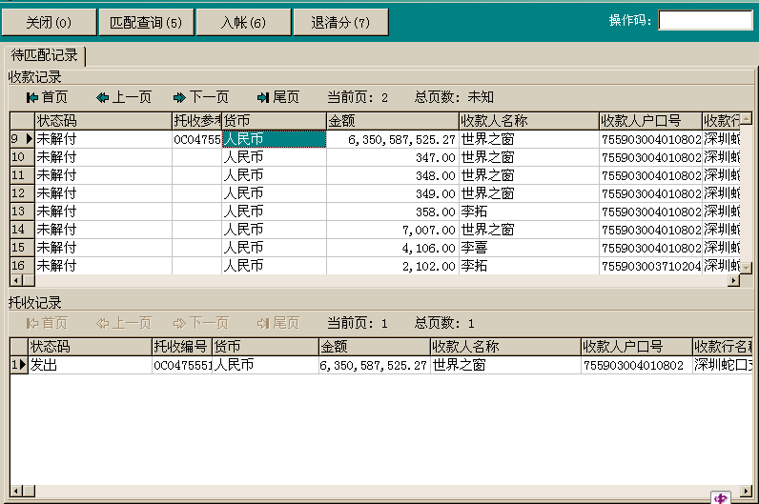图10.2

###### （四）操作要点

1、网点通过票据交换、电联等渠道将委托收款凭证提回清分处理时，系统自动检查提回的委托收款凭证与网点发出托收的登记信息是否匹配（货币、金额，付款人户口号、付款人名称、收款人户口号、收款人名称、委托收款记录状态为“已发信”）。如果匹配成功，系统自动入客户账。如不成功，则需在委托收款收款入账中进行手工“入账”处理。

2、委托收款“入账”时，无匹配登记记录的，系统控制不能入账处理，需退回提回清分视情况重新处理。

3、委托收款入账成功，系统自动更新发出托收登记状态。

4、在手工入账中，如果提回委托收款记录中的“收款人户口”与发出托收登记记录中的“收款人户口”不一致时，系统提示不一致信息，系统按托收登记记录的收款人户口进行入账处理，并要求异步授权操作。

###### （五）操作步骤

1、用户选择系统导航－结算业务－委托收款－收款入账－收款入账经办或在“业务代码”栏输入5745；

2、在图10.2中进行入账处理

（1）在收款记录栏中，选定未解付的收款记录，选择“匹配查询”。系统根据选定记录的“币种”和“金额”两个要素，与发出托收登记记录进行匹配，并将检索出来的匹配记录列示在“托收记录”栏中；

（2）用户对匹配记录进行手工判断，确认匹配无误后，选择“入账”进入“收款入账经办明细”界面；

（3）用户在“委托收款凭证”明细界面中，选择正确的“入账方式”。选择“按收款人户口入账”时，系统按“收款人户口”进行入账处理。选择“挂账”方式入账时，系统自动生成挂账单；

（4）在“收款入账经办明细”界面中，选择“确定”，系统显示信息框，在信息框中选择“确定”，提示信息为“已收款入账”的，系统自动入客户账处理；提示信息为“待复核”的，系统要求进行异步复核操作。

3、在图10.2中进行退清分处理

（1）用户在手工匹配清分中，如果系统没有检索到与提回的委托收款记录相符的发出托收记录；或在系统检索的发出托收记录中无法确认与提回的委托收款信息一致的，用户需将收款记录退回到“提回清分”。

（2）退回清分时，选择“退清分”，系统自动显示收款记录明细。在“收款入账经办明细”界面选择“确定”，系统自动弹出交互信息框并提示该业务目前状态为“待清分”，在信息框中选择“确定”后，系统自动将该业务退回到待清分状态。

4、打印“收款回单（委托收款收账通知）”。

##### 十三、收款入账复核（业务代码5746）

###### （一）功能说明

本功能用于对满足条件的手工清分入账的委托收款业务进行复核操作。

###### （二）操作步骤

1、用户选择系统导航－结算业务－委托收款－收款入账－收款入账复核，或在“业务代码”栏输入5746进入；

2、根据“收款入账复核”界面提示输入要素，输入完毕，选择“查询”，系统显示出所有符合条件的待复核业务；

3、选中一笔需复核的业务，选择“复核”进入“收款入账复核明细”界面。

4、确认无误后，在“收款入账复核明细”界面中，选择“确定”。系统自动弹出交互信息框，在信息框中选择“确定”，系统进行入客户账处理或进行异步授权；

5、打印“收款回单（委托收款收账通知）”。

##### 十四、收款入账授权（业务代码5747）

###### （一）功能说明

本功能用于对满足条件的需收款入账的委托收款业务进行授权的操作。

###### （二）操作步骤

1、用户选择系统导航－结算业务－委托收款－收款入账－收款入账授权，或在“业务代码”栏输入5747进入；

2、根据“收款入账授权”界面提示输入要素，输入完毕，选择“查询”，系统显示出所有符合条件的待授权业务；

3、选中一笔需授权的记录，选择“授权”进入“收款入账授权明细”界面。

4、确认无误后，在“收款入账授权明细“界面中，选择“确定”，系统自动弹出交互信息框，提示该业务目前状态为“已收款入账”，在信息框中选择“确定”，系统进行入客户账处理。

5、打印“收款回单（委托收款收账通知）”。

##### 十五、收款入账经办取消（业务代码5741）

###### （一）功能说明

本功能用于取消“收款入账经办”的操作。

###### （二）操作要点

1、只允许对“待复核”状态的委托收款业务进行经办取消操作。经办后直接收款入账的委托收款业务需取消时，只能进行撤销处理。

2、只允许原经办用户进行经办取消操作。

###### （三）操作步骤

1、用户选择系统导航－结算业务－委托收款－收款入账－收款入账经办取消，或在“业务代码”栏输入5741进入；

2、根据“收款入账经办取消”界面提示输入要素，输入完毕，选择“查询”，系统显示出所有符合条件的业务；

3、选中一笔需取消的经办业务，选择“取消”进入“收款入账经办取消明细”界面。

4、确认无误后，在“收款入账经办取消明细”界面中，选择“确定”，系统自动弹出交互信息框，提示该业务目前状态为“取消”，在信息框中选择“确定”，系统自动将该笔业务的托收记录状态置为“发出”，用户可以对该笔业务重新进行手工清分处理。

##### 十六、收款入账复核取消（业务代码5742）

###### （一）功能说明

本功能用于取消“收款入账复核”的操作。

###### （二）操作要点

1、只允许对“待授权”状态的委托收款业务进行经办取消操作。复核后直接收款入账的委托收款业务需取消时，只能进行撤销处理。

2、只允许原复核用户进行复核取消操作。

###### （三）操作步骤

1、用户选择系统导航－结算业务－委托收款－收款入账－收款入账复核取消，或在“业务代码”栏输入5742进入；

2、根据“收款入账复核取消”界面提示输入要素，输入完毕，选择“查询”，系统显示出所有符合条件的业务；

3、选中一笔需取消复核的业务，选择“取消”进入“收款入账复核明细”界面。

4、确认无误后，在“收款入账复核明细”界面中，选择“确定”，系统自动弹出交互信息框，提示该业务目前状态为“待复核”，在信息框中选择“确定”，系统自动把该业务状态置为“待复核”状态。

##### 十七、撤销入账经办（业务代码5755）

###### （一）功能说明

本功能用于撤销已入账的委托收款的操作。

###### （二）风险提示

对已入账委托收款业务撤销时，系统提供了是否直接冲正已入账账务的选择功能，如选择“否”，系统将不对已入账务进行冲正，该笔业务可重新进行入账处理，可能导致重复入账的情况发生，因此用户操作时应注意风险。

###### （三）操作步骤

1、用户选择系统导航－结算业务－委托收款－收款入账－撤销入账经办，或在“业务代码”栏输入5755进入；

2、根据“撤销入账经办”界面提示输入要素，输入完毕，选择“查询”，系统显示出所有符合条件的业务；

3、选中一笔需撤销的入账记录，选择“经办”进入“撤销入账经办明细”界面；

4、确认无误后，在“撤销入账经办明细”界面中，选择“确定”，系统自动弹出交互信息框，提示该业务目前为“待授权”状态，在信息框中选择“确定”，系统要求进行异步授权操作。

##### 十八、撤销入账授权（业务代码5757）

###### （一）功能说明

本功能用于对“撤销入账经办”的业务进行授权操作。

###### （二）操作步骤

1、用户选择系统导航－结算业务－委托收款－收款入账－撤销入账授权，或在“业务代码”栏输入5757进入；

2、根据“撤销入账授权”界面提示输入要素，输入完毕，选择“查询”，系统显示出所有符合条件的业务；

3、选中一笔需授权的撤销记录，选择“授权”进入“撤销入账授权明细”界面；

4、确认无误后，在“撤销入账授权明细”界面中，选择“确定”，系统自动弹出交互信息框，提示该托收记录目前为“发出”状态，在信息框中选择“确定”，系统自动对“直接冲正”方式为“是”的已入账账务进行冲正处理；

5、打印“冲账回单”。

##### 十九、撤销入账经办取消（业务代码5751）

###### （一）功能说明

本功能用于对“撤销入账经办”的取消操作。

###### （二）操作步骤

1、用户选择系统导航－结算业务－委托收款－收款入账－撤销入账经办取消，或在“业务代码”栏输入5751进入；

2、根据“撤销入账经办取消”界面提示输入要素，输入完毕，选择“查询”，系统显示出所有符合条件的业务；

3、选中一笔需取消的经办记录，选择“取消”进入“撤销入账经办取消明细”界面。

4、确认无误后，在“撤销入账经办取消明细”界面中，选择“确定”，系统自动弹出交互信息框，提示该托收记录目前为“已收款入账”状态，在信息框中选择“确定”，系统自动更新该笔业务的状态为已收款入账。

##### 二十、补销底卡经办（业务代码5765）

###### （一）功能说明

本功能用于没有通过委托收款系统而做的入账处理，需要到委托收款系统中进行补销委托收款底卡的操作。

###### （二）操作步骤

1、用户选择系统导航－结算业务－委托收款－补销底卡－补销底卡经办，或在“业务代码”栏输入5765进入；

2、根据“补销底卡经办”界面提示输入要素，输入完毕，选择“查询”，系统显示出所有符合条件的业务；

3、选中一笔需补销底卡的发出托收记录，选择“经办”进入“补销底卡经办明细”界面；

4、在“补销底卡经办明细”界面中，正确输入该托收记录的已入账日期。

5、确认无误后，在“补销底卡经办明细”界面中，选择“确定”，系统自动弹出交互信息框，提示该托收记录当前为“待复核”，在信息框中选择“确定”，系统提示进行异步复核。

##### 二十一、补销底卡复核（业务代码5766）

###### （一）功能说明

本功能用于对“补销底卡经办”的复核操作。

###### （二）操作步骤

1、用户选择系统导航－结算业务－委托收款－补销底卡－补销底卡复核，或在“业务代码”栏输入5766进入；

2、根据“补销底卡复核”界面提示输入要素，输入完毕，选择“查询”，系统显示出所有符合条件的业务；

3、选中一笔需复核的待销托收记录，选择“复核”进入“补销底卡复核明细”界面；

4、确认无误后，在“补销底卡复核明细”界面中，选择“确定”，系统自动弹出交互信息框，提示该托收记录当前为“已补销底卡”，在信息框中选择“确定”，系统自动更新托收底卡状态。

##### 二十二、补销底卡经办取消（业务代码5761）

###### （一）功能说明

本功能用于取消“补销底卡经办”的操作。

###### （二）操作步骤

1、用户选择系统导航－结算业务－委托收款－补销底卡－补销底卡经办取消，或在“业务代码”栏输入5761进入；

2、根据“补销底卡经办取消”界面提示输入要素，输入完毕，选择“查询”，系统显示出所有符合条件的业务；

3、选中一笔需取消的经办记录，选择“取消”进入“补销底卡经办取消明细“界面；

4、确认无误后，在“补销底卡经办取消明细“界面中，选择“确定”，系统自动弹出交互信息框，提示该笔托收记录当前为“取消”，在信息框中选择“确定”，系统自动更新托收底卡为“发出”状态。

##### 二十三、撤销补销底卡经办（业务代码5775）

###### （一）功能说明

本功能用于对已补销托收底卡的操作进行撤销处理。

###### （二）操作步骤

1、用户选择系统导航－结算业务－委托收款－补销底卡－撤销补销底卡经办，或在“业务代码”栏输入5775进入；

2、根据“撤销补销底卡经办”界面提示输入要素，输入完毕，选择“查询”，系统显示出所有符合条件的已补销底卡记录；

3、选中一笔需撤销的补销记录，选择“经办”进入“撤销补销底卡经办明细”界面；

4、确认无误后，在“撤销补销底卡经办明细”界面中，选择“确定”，系统自动弹出交互信息框，提示该笔撤销记录当前状态为“待授权”，在信息框中选择“确定”，系统提示进行授权操作。

##### 二十四、撤销补销底卡授权（业务代码5777）

###### （一）功能说明

本功能用于对“撤销补销底卡经办”的授权操作。

###### （二）操作步骤

1、用户选择系统导航－结算业务－委托收款－补销底卡－撤销补销底卡授权，或在“业务代码”栏输入5777进入；

2、根据“撤销补销底卡授权”界面提示输入要素，输入完毕，选择“查询”，系统显示出所有符合条件的待授权业务；

3、选定一笔需授权的撤销经办业务，选择“授权”进入“撤销补销底卡授权明细”界面。

4、确认无误后，在“撤销补销底卡授权明细”界面中，选择“确定”，系统自动弹出交互信息框，提示该撤销的托收记录当前状态为“发出”，在信息框中选择“确定”，系统自动更改该笔托收业务为发出状态。

##### 二十五、撤销补销底卡经办取消（业务代码5771）

###### （一）功能说明

本功能用于取消“撤销补销底卡经办”的操作。

###### （二）操作步骤

1、用户选择系统导航－结算业务－委托收款－补销底卡－撤销补销底卡经办取消，或在“业务代码”栏输入5771进入；

2、根据“撤销补销底卡经办取消”界面提示输入要素，输入完毕，选择“查询”，系统显示出所有符合条件的待授权业务；

3、选定一笔需取销的撤销业务，选择“取消”进入“撤销补销底卡经办取消明细”界面；

4、确认无误后，在“撤销补销底卡经办取消明细”界面中，选择“确定”，系统自动弹出交互信息框，提示该取消的托收记录当前状态为“已补销底卡”，在信息框中选择“确定”，系统自动更新该笔托收的记录状态。

##### 二十六、收款行查询（业务代码5708）

###### （一）功能介绍

本功能用于查询本网点发出委托收款登记薄的所有历史记录。

###### （二）风险提示

根据业务管理要求，发出委托收款登记薄应按年度结转，系统目前未提供结转历史记录的功能。

###### （三）操作要点

1、只能查询本网点发出托收的登记记录。

2、系统提供了模糊查询和条件组合查询两种查询方式。

###### （四）操作步骤

1、用户选择系统导航－结算业务－委托收款－收款行查询，或在“业务代码”栏输入5708进入；

2、在“收款行综合查询”界面中，直接选择“查询”或录入特定的查询条件后选择“查询”，系统自动将本网点发出的所有托收记录或根据录入的特定条件查询到的记录分页显示在查询列表栏中，选中一条记录，选择“明细”进入“托收主文件明细”界面，可以查询该记录的历史明细情况；

3、在“托收主文件明细”界面中，选择“交易查询”进入“托收综合查询交易列表”；

4、在“托收综合查询交易列表”界面中，选择“明细”进入“查询交易明细”界面，选择“委托收款凭证”，可以查询该笔记录的明细情况；选择“其他”，可以查询用户、入账日期及系统处理的一些记录情况；选择“账务”页面，可以查询该笔记录发生所有历史账务情况；选择“费用”，可以查询该笔记录的收费情况。选择“回单”，可以查询或打印该笔记录所有历史账务产生的实时及批量回单情况。

##### 二十七、接受登记经办（业务代码5805）

###### （一）功能介绍

本功能用于付款行登记收到的系统外委托收款凭证。

###### （二）风险提示

1、系统没有收到系统内托收的确认功能。这样可能会导致无法确认接收网点是否收到委托收款凭证，以及什么时候收到委托收款凭证，容易产生丢失票据等结算差错，管理责任不明确。网点应采取相应手工措施防范风险。

2、系统不支持对到期委托收款记录日期的管理，托收到期系统没有提示功能，用户应及时查询委托收款的到期付款情况。

###### （三）操作要点

1、系统内委托收款无接收登记操作。

2、接收登记业务无论金额大小都要求进行异步复核、授权处理。

###### （四）操作步骤

1、用户选择系统导航－结算业务－委托收款－接收登记－接收登记经办，或在“业务代码”栏输入5805进入；

2、根据“接收登记经办”界面提示输入要素，输入完毕，选择“确认”。系统自动弹出交互信息框，提示状态为“待复核”。

3、在交互信息框中，选择“确定”，系统自动更改托收登记状态，经办完成后进入异步复核。

##### 二十八、接受登记复核（业务代码5806）

###### （一）功能介绍

本功能用于对“接受登记经办”的复核操作。

###### （二）操作步骤

1、用户选择系统导航－结算业务－委托收款－接收登记－接收登记复核，或在“业务代码”栏输入5806进入；

2、根据“接收登记复核”界面提示输入要素，输入完毕选择“查询”，系统显示出所有符合条件的待复核业务；

3、选定中一笔需复核的接收登记业务，选择“复核”进入“接收登记复核明细”界面；

4、确认无误后，在“接收登记复核明细”界面中，选择“确定”，系统自动弹出交互信息框，提示该托收记录当前状态为“待授权”，在信息框中选择“确定”，系统自动更改该笔托收状态。

##### 二十九、接受登记授权（业务代码5807）

###### （一）功能介绍

本功能用于对“接受登记复核”进行授权操作。

###### （二）操作步骤

1、用户选择系统导航－结算业务－委托收款－接收登记－接收登记授权或在“业务代码”栏输入“5807”进入；

2、根据“接收登记授权”界面提示输入要素，输入完毕选择“查询”，系统显示出所有符合条件的待授权业务；

3、选定中一笔需授权的接收登记业务，选择“授权”进入“接收登记授权明细”界面；

4、确认无误后，在“接收登记授权明细”界面中，选择“确定”，系统自动弹出交互信息框，提示该托收记录当前状态为“已收信待处理”，在信息框中选择“确定”，系统自动更新收到托收状态。

5、打印“委托收款通知书（客户签收单）”。

##### 三十、接受登记经办修改（业务代码5801）

###### （一）功能介绍

本功能用于对“接受登记经办”的修改操作。

###### （二）操作要点

1、只能由原业务的经办用户进行修改或删除操作。

###### （三）操作步骤

1、用户选择系统导航－结算业务－委托收款－接收登记－接收登记经办修改或在“业务代码”栏输入“5801”进入；

2、根据“接收登记经办取消”界面提示输入要素，输入完毕选择“查询”，系统显示出所有符合条件的待复核业务；

3、选中一笔需修改或删除的“待复核”接收登记业务，选择“修改”或“删除”；

4、若“修改”，由用户对原经办业务要素进行修改后，在“接收登记经办取消明细”界面中选择“确定”，系统自动弹出交互信息框，提示当前记录为“待复核”状态。检查无误后，在交互信息框中选择“确定”。

5、若“删除”，由用户确认需删除后，在“接收登记经办取消明细”界面中，选择“确定”，系统自动弹出交互信息框，提示当前记录为“取消”状态。检查无误后，在交互信息框中选择“确定”。

##### 三十一、接受登记复核取消（业务代码5802）

###### （一）功能介绍

本功能用于取消对“接受登记复核”的操作。

###### （二）操作步骤

1、用户选择系统导航－结算业务－委托收款－接收登记－接收登记复核取消或在“业务代码”栏输入“5802”进入；

2、根据“接收登记复核取消”界面提示输入要素，输入完毕选择“查询”，系统显示出所有符合条件的待授权业务；

3、选中一笔需取消的待授权业务，选择“取消”进入“接收登记复核取消明细”界面；

4、确认无误后，在“接收登记复核取消明细”界面中，选择“确定”，系统自动弹出交互信息框，并提示当前记录为“待复核”状态。

##### 三十二、接受登记客户签收（业务代码5803）

###### （一）功能介绍

本功能用于记录客户签收的操作。

###### （二）操作要点

1、系统控制，不能对票据种类为“001银承汇票”的收到托收记录办理客户签收操作。

###### （三）操作步骤

1、用户选择系统导航－结算业务－委托收款－接收登记－接收登记客户签收或在“业务代码”栏输入“5803”进入；

2、根据“客户签收”界面提示输入要素，输入完毕选择“查询”，系统显示出所有符合条件的业务；

3、选中一笔需客户签收的已收信业务，选择“签收”进入“客户签收明细”界面。

4、根据“客户签收明细”界面提示输入相关要素，确认无误后，选择“确定”，系统自动弹出交互信息框，并提示当前记录为“客户已签收”状态。在交互信息框中选择“确定”，系统自动更新托收记录状态。

##### 三十三、撤销登记经办（业务代码5815）

###### （一）功能介绍

本功能用于对已做接受登记的托收底卡进行撤销处理。

###### （二）操作步骤

1、用户选择系统导航－结算业务－委托收款－接收登记－撤销登记经办或在“业务代码”栏输入“5815”进入；

2、根据“撤销接收登记经办”界面提示输入要素，输入完毕选择“查询”，系统显示出所有符合条件的业务；

3、选中一笔需撤销的托收登记业务，选择“经办”进入“撤销接收登记经办明细”界面；

4、确认无误后，在“撤销接收登记经办明细”界面中，选择“确定”，系统自动弹出交互信息框，并提示当前记录为撤销的“待授权”状态。

##### 三十四、撤销登记授权（业务代码5817）

###### （一）功能介绍

本功能是对已做撤销登记经办的业务进行授权的操作。

###### （二）操作步骤

1、用户选择系统导航－结算业务－委托收款－接收登记－撤销登记授权或在“业务代码”栏输入“5817”进入；

2、根据“撤销接收登记授权”界面提示输入要素，输入完毕选择“查询”，系统显示出所有符合条件的业务；

3、选中一条需授权的撤销记录，选择“授权”进入“撤销接收登记授权明细”界面；

4、确认无误后，在“撤销接收登记授权明细”界面中，选择“确定”，系统自动弹出交互信息框，并提示当前记录为“已撤销”状态。

##### 三十五、撤销登记经办取消（业务代码5811）

###### （一）功能介绍

本功能用于取消“撤销登记经办”的操作。

###### （二）操作步骤

1、用户选择系统导航－结算业务－委托收款－接收登记－撤销登记经办取消或在“业务代码”栏输入“5811”进入；

2、根据“撤销接收登记经办取消”界面提示输入要素，输入完毕选择“查询”，系统显示出所有符合条件的业务；

3、选中一笔需取消的撤销记录，选择“取销”进入“撤销接收登记经办取消明细”界面；

4、确认无误后，在“撤销接收登记经办取消明细”界面中，选择“确定”，系统自动弹出交互信息框，并提示当前记录为“客户已签收”状态。

##### 三十六、发出拒付经办（业务代码5825）

###### （一）功能介绍

本功能用于付款行对收到的委托收款凭证进行拒付处理。

###### （二）操作要点

1、对票据种类为“银承汇票”的托收拒付，托收状态必须为“已收信待处理”。

2、对票据种类为“商承汇票或其他凭证”的托收拒付，托收状态必须为“已收信待处理”或“确认付款”。

###### （三）操作步骤

1、用户选择系统导航－结算业务－委托收款－发出拒付－发出拒付经办或在“业务代码”栏输入“5825”进入；

2、根据“发出拒付经办”界面提示输入要素，输入完毕选择“查询”，系统显示出所有符合条件的业务；

3、选中一笔需拒付的托收记录，选择“拒付”进入“拒付经办”界面；

4、在“拒付经办”界面中详细输入拒付理由；

5、确认无误后，在明细界面选择“确定”，系统自动弹出交互信息框，并提示当前记录为“待授权”状态。

##### 三十七、发出拒付授权（业务代码5827）

###### （一）功能介绍

本功能用于付款行对发出拒付的托收进行授权操作。

###### （二）操作步骤

1、用户选择系统导航－结算业务－委托收款－发出拒付－发出拒付授权或在“业务代码”栏输入“5827”进入；

2、根据“发出拒付授权”界面提示输入要素，输入完毕选择“查询”，系统显示出所有符合条件的业务；

3、选中一笔需授权的托收业务，选择“授权”进入“发出拒付授权明细”界面；

4、确认无误后，在明细界面中选择“确定”，系统自动弹出交互信息框，并提示当前记录为“已拒付”状态。

##### 三十八、发出拒付经办取消（业务代码5821）

###### （一）功能介绍

本功能用于取消“发出拒付经办”的操作。

###### （二）操作步骤

1、用户选择系统导航－结算业务－委托收款－发出拒付－发出拒付经办取消或在“业务代码”栏输入“5821”进入；

2、根据“发出拒付经办取消”界面提示输入要素，输入完毕选择“查询”，系统显示出所有符合条件的业务；

3、选中一笔需取消的发出拒付业务，选择“取消”进入“发出拒付经办取消明细”界面。

4、确认无误后，在明细中选择“确定”，系统自动弹出交互信息框，并提示当前记录为“取消”状态。在交互信息框中选择“确定”，系统更新业务记录到拒付前状态。

##### 三十九、发出拒付书（业务代码5823）

###### （一）功能介绍

本功能用于对已拒付的托收进行发出拒付书处理。

###### （二）操作步骤

1、用户选择系统导航－结算业务－委托收款－发出拒付－发出拒付书或在“业务代码”栏输入“5823”进入；

2、根据“发出拒付书”界面提示输入要素，输入完毕选择“查询”，系统显示出所有符合条件的业务；

3、选中一笔需发出拒付书的已拒付业务，选择“取消”进入“发出拒付书明细”界面；

4、确认无误后，在明细界面中选择“确定”，系统自动弹出交互信息框，并提示当前记录为“发出拒付书”状态。

##### 四十、撤销拒付经办（业务代码5835）

###### （一）功能介绍

本功能用于撤销对收到托收的拒付操作。

###### （二）操作步骤

1、用户选择系统导航－结算业务－委托收款－发出拒付－撤销拒付经办或在“业务代码”栏输入“5835”进入；

2、根据“撤销拒付经办”界面提示输入要素，输入完毕选择“查询”，系统显示出所有符合条件的业务；

3、选中一笔需撤销的拒付记录，选择“经办”进入“撤销发出拒付经办明细”界面；

4、确认无误后，在明细界面中选择“确定”，系统自动弹出交互信息框，并提示当前业务为“待授权”状态。

##### 四十一、撤销拒付授权（业务代码5837）

###### （一）功能介绍

本功能用于对“撤销拒付经办”的授权操作。

###### （二）操作步骤

1、用户选择系统导航－结算业务－委托收款－发出拒付－撤销拒付授权或在“业务代码”栏输入“5837”进入；

2、根据“撤销拒付授权”界面提示输入要素，输入完毕选择“查询”，系统显示出所有符合条件的业务；

3、选中一笔需授权的撤销经办业务，选择“授权”进入“撤销拒付授权明细”界面；

4、确认无误后，在明细中选择“确定”，系统自动弹出交互信息框，并提示当前记录为“已收信待处理”状态。

##### 四十二、撤销拒付经办取消（业务代码5831）

###### （一）功能介绍

本功能用于取消“撤销拒付经办”的操作。

###### （二）操作步骤

1、用户选择系统导航－结算业务－委托收款－发出拒付－撤销拒付经办取消或在“业务代码”栏输入“5831”进入；

2、根据“撤销拒付经办取消”界面提示输入要素，输入完毕选择“查询”，系统显示出所有符合条件的业务；

3、选中一笔需取消的撤销经办业务，选择“取消”进入“撤销拒付经办取消明细”界面；

4、确认无误后，在明细中选择“确定”，系统自动弹出交互信息框，并提示当前记录为“已收信待处理”状态。

##### 四十三、客户付款确认（业务代码5843）

###### （一）功能介绍

本功能用于记载客户确认付款的过程。

###### （二）操作要点

1、只能对状态为“客户已签收”的委托收款做付款确认操作。

2、指定的付款日期不能大于托收的付款到期日，不能小于票据到期日。

3、本操作是对客户确认付款的记载，不是托收付款的必要步骤。操作成功后系统将自动更新托收状态为“确认付款”。

###### （四）操作步骤

1、用户选择系统导航－结算业务－委托收款－到期付款－客户付款确认或在“业务代码”栏输入“5843”进入；

2、根据“客户付款确认”界面提示输入要素，输入完毕选择“查询”，系统显示出所有符合条件的业务；

3、选中一笔需确认的付款业务，选择“付款”进入“客户付款确认明细”界面；

4、输入客户确认的指定付款日期；

5、确认无误后，在明细界面中选择“确定”，系统自动弹出交互信息框，并提示当前记录为“确认付款”状态。

##### 四十四、客户付款确认取消（业务代码5844）

###### （一）功能介绍

本功能用于取消“客户付款确认”的操作。

###### （二）操作步骤

1、用户选择系统导航－结算业务－委托收款－到期付款－客户付款确认取消或在“业务代码”栏输入“5844”进入；

2、根据“取消客户付款确认”界面提示输入要素，输入完毕选择“查询”，系统显示出所有符合条件的业务；

3、选定中一笔需取消的业务，选择“取消”进入“取消客户付款确认明细”界面；

4、确认无误后，在明细界面中选择“确定”，系统自动弹出交互信息框，并提示当前记录为“客户已签收”状态。

##### 四十五、付款经办（业务代码5845）

###### （一）功能介绍

本功能用于委托收款付款行进行付款的操作。

###### （二）风险提示

1、委托收款付款时，系统支持对付款户口的更改。用户如更改付款户口，应详细记录更改原因，注意操作风险。

2、系统无到期付款提示功能，用户应随时查看托收到期情况，及时付款。

3、委托收款系统目前不支持系统外付款的自动收费，需用户根据具体情况手工收费处理。

###### （三）操作要点

1、银行承兑汇票在收到委托收款登记以后可以直接付款。

2、系统控制非银承委托收款必须在客户签收付后，或客户付款确认后付款。

3、付款户口可以更改，但必须是本网点的户口。

4、系统内付款以后，系统自动同时更新收、付方客户账，收款行不需再做收款入账处理。

5、系统外托收付款，目前委托收款系统没有与转账汇款系统对接，委托收款付款后，系统生成挂账单，由转账汇款系统根据具体情况进行汇划处理。

6、委托收款付款时应注意收取相关费用。系统内付款系统自动计收费用，系统外付款需用户据具体情况通过通用收费系统手工进行收费处理。

###### （四）操作步骤

1、用户选择系统导航－结算业务－委托收款－到期付款－付款经办或在“业务代码”栏输入“5845”进入；

2、根据“行内托收付款列表窗”界面提示输入要素，输入完毕选择“查询”，系统显示出所有符合条件的业务；

3、选定中需付款的托收记录，选择“经办”进入“行内托收付款明细窗”。

4、在“行内托收付款明细窗”界面中，确认付款户口号是否正确，如需更改付款户口号（必须为本网点户口），系统将自动显示更改后的户口名称。

5、确认无误后，选择“费用信息”，进行收费处理；

6、收费处理完毕，选择“确定”，系统自动弹出交互信息框，并提示当前记录为“待复核”状态。

##### 四十六、付款复核（业务代码5846）

###### （一）功能介绍

本功能用于对“待复核”的托收付款业务进行复核

###### （二）操作步骤

1、用户选择系统导航－结算业务－委托收款－到期付款－付款复核或在“业务代码”栏输入“5846”进入；

2、根据“行内托收付款复核”界面提示输入要素，输入完毕选择“查询”，系统显示出所有符合条件的业务；

3、选中一笔需复核的托收业务，选择“复核”进入“行内托收付款明细窗”；

4、检查委托收款凭证各付款要素是否正确。同时，选择“费用信息”，检查收费是否正确；

5、确认无误后，选择“确定”，系统自动弹出交互信息框，并提示当前记录为“待授权”状态。

##### 四十七、付款授权（业务代码5847）

###### （一）功能介绍

本功能用于对“待授权”的托收付款业务进行授权的操作。

###### （二）操作步骤

1、用户选择系统导航－结算业务－委托收款－到期付款－付款授权或在“业务代码”栏输入“5847”进入；

2、根据“付款授权”界面提示输入要素，输入完毕选择“查询”，系统显示出所有符合条件的业务；

3、选中一笔待授权的托收业务，选择“授权”进入“行内托收付款明细窗”；

4、检查委托收款凭证各付款要素是否正确。选择“费用信息”，检查收费是否正确；

5、确认无误后，在“行内托收付款明细窗”中，选择“确定”，系统自动弹出交互信息框，并提示当前记录为“已付款”状态。如是系统外托收付款，系统同时提示已生成挂账单，用户在交互信息框中选择“打印”，系统自动显示“挂账单”凭证，并可进行打印操作；

6、打印完成后，在信息框中选择“确定”，系统自动更新托收记录为已付款状态；

7、打印“付款回单（提出贷记）。

##### 四十八、付款经办取消（业务代码5841）

###### （一）功能介绍

本功能用于取消委托收款“付款经办”的操作。

###### （二）操作步骤

1、用户选择系统导航－结算业务－委托收款－到期付款－付款经办取消或在“业务代码”栏输入“5841”进入；

2、根据“付款经办取消”界面提示输入要素，输入完毕选择“查询”，系统显示出所有符合条件的业务；

3、选中一笔需取消的托收业务，选择“取消”进入“行内托收付款明细窗”；

4、检查无误后，选择“确定”，系统自动弹出交互信息框，并提示当前记录为“取消”状态。在信息框中选择“确定”，系统自动更新托收记录回复到原业务状态。

##### 四十九、付款复核取消（业务代码5842）

###### （一）功能介绍

本功能用于取消委托收款“付款复核”的操作。

###### （二）操作步骤

1、用户选择系统导航－结算业务－委托收款－到期付款－付款复核取消或在“业务代码”栏输入“5842”进入；

2、根据“付款复核取消”界面提示输入要素，输入完毕选择“查询”，系统显示出所有符合条件的业务；

3、选中一笔需取消的托收业务，选择“取消”进入“行内托收付款明细窗”；

4、检查无误后，选择“确定”，系统自动弹出交互信息框，并提示当前记录为“待复核”状态。在信息框中选择“确定”，系统自动更新托收记录状态。

##### 五十、撤销付款经办（业务代码5855）

###### （一）功能介绍

本功能用于撤销委托收款的付款操作。

###### （二）操作要点

1、撤销托收付款时，系统提供了是否“直接冲账”的选项，如选择“否”，系统将不对已发生的账务进行同步冲正处理，需用户手工处理。

2、撤销系统内付款时，系统控制收款行业务状态必须为“已收款入账”，如果收款户口余额不足，系统将控制该笔业务不允许做撤销处理。

3、撤销系统外托收付款，如付款时产生的“挂账单”余额不足，系统将控制该笔业务不允许做撤销处理。

4、撤销处理时，用户应将未做账务处理的“挂账单”作为附件，避免发生账务差错。

###### （三）操作步骤

1、用户选择系统导航－结算业务－委托收款－到期付款－撤销付款经办或在“业务代码”栏输入“5855”进入；

2、根据“撤销客户付款经办”界面提示输入要素，输入完毕选择“查询”，系统显示出所有符合条件的业务；

3、选中一笔需撤销的付款业务，选择“经办”进入“撤销客户付款经办明细“界面；

4、检查无误后，选择“确定”，系统自动弹出交互信息框，并提示当前记录为“待授权”状态。

##### 五十一、撤销付款授权（业务代码5857）

###### （一）功能介绍

本功能用于对“撤销付款经办”的授权操作。

###### （二）操作步骤

1、用户选择系统导航－结算业务－委托收款－到期付款－撤销付款授权或在“业务代码”栏输入“5857”进入；

2、根据“撤销客户付款授权”界面提示输入要素，输入完毕选择“查询”，系统显示出所有符合条件的业务；

3、选中一笔需授权的撤销业务，选择“授权”进入“撤销客户付款授权明细”界面；

4、检查无误后，选择“确定”，系统自动弹出交互信息框，并提示当前记录为“已收信待处理”状态。在信息框中选择“确定”，系统自动更新托收记录回复到原来的状态；

5、打印“冲账回单”。

##### 五十二、撤销付款经办取消（业务代码5851）

###### （一）功能介绍

本功能用于取消“撤销付款经办”的操作。

###### （二）操作步骤

1、用户选择系统导航－结算业务－委托收款－到期付款－撤销付款经办取消或在“业务代码”栏输入“5851”进入；

2、根据“撤销客户付款经办取消”界面提示输入要素，输入完毕选择“查询”，系统显示出所有符合条件的业务；

3、选中一笔需取消的撤销业务，选择“取消”进入“撤销客户付款经办取消”界面；

4、检查无误后，选择“确定”，系统自动弹出交互信息框，并提示当前记录为“已付款”状态。在信息框中选择“确定”，系统自动更新托收记录状态。

##### 五十三、银承系统接受付款（业务代码5861）

###### （一）功能介绍

本功能用于银承系统付款后，对委托收款系统的托收记录进行付款信息登记的操作。

###### （二）操作步骤

1、用户选择系统导航－结算业务－委托收款－银承系统－银承系统确认付款或在“业务代码”栏输入“5861”进入；

2、根据“银承系统确认付款”界面提示输入要素，输入完毕选择“查询”，系统显示出所有符合条件的业务；

3、选中一笔需接受的付款业务，选择“接受”进入“银承系统确认付款明细”界面；

4、检查无误后，选择“确定”，系统自动弹出交互信息框，并提示当前记录为“已接银承付款”状态。在信息框中选择“确定”，系统自动更新托收记录状态。

##### 五十四、银承系统取消付款（业务代码5862）

###### （一）功能介绍

本功能用于取消“接受银承系统付款”的操作。

###### （二）操作步骤

1、用户选择系统导航－结算业务－委托收款－银承系统－银承系统取消付款或在“业务代码”栏输入“5862”进入；

2、根据“银承系统取消付款”界面提示输入要素，输入完毕选择“查询”，系统显示出所有符合条件的业务；

3、选中一笔需取消的接受业务，选择“取消”进入“银承系统取消付款明细”界面；

4、检查无误后，选择“确定”，系统自动弹出交互信息框，并提示当前记录为“取消”状态。在信息框中选择“确定”，系统自动更新托收记录状态。

##### 五十五、付款行查询（业务代码5808）

###### （一）功能介绍

本功能可查询本网点收到委托收款登记薄的所有历史记录。

###### （二）风险提示

根据业务管理要求，收到委托收款登记薄应按年度结转，系统目前未提供结转历史记录的功能。

###### （三）操作要点

1、只能查询本网点收到的托收记录。

2、系统提供了模糊查询和条件组合查询两种查询方式。

###### （四）操作步骤

1、用户选择系统导航－结算业务－委托收款－付款行查询或在“业务代码”栏输入“5808”进入；

2、具体查询步骤参见本节二十六点“收款行查询”。

#### 第十一节 系统外同业支付

##### 一、概述

1. 概念：系统外同业支付渠道处理的是我行受理的需转往同城系统外他行的外币汇款业务，或通过同城系统外他行转汇的外币汇款业务。
2. 目前系统外同城的外币汇款有两种处理方式，一是同城票交，即当地有某些外币币种票交的，则采用交换票据给同城系统外他行的方式；二是同业渠道支付渠道，即某些币种在当地没有外币票交的，则由我行指定机构(一般是分行会计部或营业部)在当地同业开立外币头寸户，通过开具当地同业银行要求的单据转账的方式。采用票交方式的，视同人民币转账业务一样处理，本章主要介绍同业支付渠道的处理。
3. 系统外同业支付运行前需进行三项配置或维护，一是提出代理机构的配置(公共规则系统－系统配置－客户服务系统－提出代理机构配置)，目前系统只支持分行的外币业务全部通过一个代理行处理，暂不支持外币同城票交通过一个代理行、开具单据转账的通过另一个代理行的处理方式；二是维护我行账户行；三是维护他行账户行。

##### 二、我行账户行管理（业务代码5891）

###### （一）功能介绍

通过该模块把我行在同业的账户、同业要求的单据打印方式、我行的清算户口维护进系统，以实现系统对同业支付渠道的单据打印、账务处理。

###### （二）操作要点

1、应根据同业要求的单据类型和摘要的填写方法，在系统中进行准确配置，并将相应单据格式传真给总行相关部门进行打印模板的配置；业务量较小的分行，也可采用手工填写单据的方式，就不需设置打印模板。

2、清算户口号必须是我行内部户口，一般是存放同业户口号。

###### （三）操作步骤

1、用户选择系统导航－结算业务－账户行管理－我行账户行管理，或者在业务代码处输入“5891”进入；

2、点击“新增”，按要求录入要素，其中账户行代码为五位数，前三位系统自动给出为分行号，柜员补录后两位顺序号。录入我行在同业机构的户口名、户口号、开户行、开户地，并按同业要求录入正确的打印方式和单据类型、摘要类型，在清算户口号处录入对应的存放同业内部户口号。点击“确定”后上述维护生效。

3、对已生效和我行账户行维护可查询，查看明细、修改或删除，直接点击相应按钮即可。

##### 三、他行账户行管理（业务代码5892）

###### （一）功能介绍

通过本模块把系统外接收行在同业机构开立的客户资金清算外币头寸户的账户信息维护进系统，比如我行需通过中行把外币汇款转给工行，则我行和工行均应在中行开有头寸户，此功能即指把工行在中行的账户维护进我行系统。

###### （二）操作步骤

1、用户选择系统导航－结算业务－账户行管理－他行账户行管理，或者在业务代码处输入“5892”进入；

2、点击“新增”，按要求录入要素，其中账户行代码为八位数，前三位系统自动给出为分行号，柜员补录后五位顺序号。录入系统外他行在同业机构的户口名、户口号、开户行、开户地。点击“确定”后上述维护生效。

3、对已生效和我行账户行维护可查询，查看明细、修改或删除，直接点击相应按钮

##### 四、同业支付渠道的操作要点

1、系统自动根据柜员选择的我行账户行及他行账户行，把我行和他行在同业机构的账户名、账号、开户行和开户地显示在汇出信息中，并在业务到“已清算”状态时传入代理行票据打印模块。

2、系统不控制他行账户行为必输。若不输入，系统认为收款行就是他行账户行，汇出信息的收款人就是受理信息的收款人。

##### 五、同业支付渠道的操作步骤

1、网点录入并将业务提交代理行，操作步骤参考系统外提出贷记有关章节。

2、代理行汇出经办人员输入“5185”业务代码，选择进入业务明细，系统默认(或柜员更改)汇出信息的银行指定提出方式为“15同业支付”渠道，柜员选择“我行账户行”、“他行账户行”后点击“确定”，经复核、授权(视业务是否满足复核授权条件)后，业务状态为“已清算”。系统自动记账：借20620005，贷：我行账户管理中维护的清算户口号。

3、柜员输入“5191”进入代理行票据单笔打印模块，输入业务日期、渠道选择“15”、输入币种等，点击“查询”，系统显示满足查询条件的待打印同业支付业务，柜员可以选择打印单据或者支票等(取决于我行账户行管理中维护的打印方式)。

4、柜员将打印出来的单据提交同业机构办理转账业务。

#### 第十二节 查询查复

**功能说明：**是指对客户要求查询、银行有疑问或需说明的业务向系统内或系统外他行进行查询，并对系统内或系统外他行发来的查询业务进行回复。本功能仅限于国内业务。

##### 一、发出查询经办（业务代码5905）

###### （一）功能介绍

发出查询经办是指用户向系统内或系统外他行发出查询（通知）的操作。

###### （二）界面



图12.1

###### （三）风险提示

1、受理客户的更正要求或查询业务时，应认真核对客户的印鉴和个人身份，确保客户函件有效的前提下方能发出查询。

2、对于通过人行大额支付系统发来的301查询报文，必须及时查复，最迟次日上午回复，否则会被人行通报。

###### （四）操作要点

1、招行系统内查询（通知）仅用于新系统的分行网点之间，新旧分行网点间的查询要通过电子汇兑系统进行。

2、通过“人行”渠道发303自由格式报文时，无论向中国支付还是电子联行查询种类必须选“自由格式报文”。

3、系统内的查询种类选择“通知”时，接收方不能回复，只能阅读，可以同时发给任意多个选定的机构。

4、在图12.1中，当扣费方式选择“现金收费”时，用户必须有现金尾箱，才可以进入现金收费界面。

5、在图12.1中，账务类可以选择“业务钩链”，票据类和管理类则没有钩链。

6、既可以在查询查复系统发起查询，也可以在各业务系统发起查询。在“综合处理”查询界面，找到要发起查询的业务后，选择“查询查复”则直接生成查询内容。业务钩链时会把我行的开户户口作为查询来源并默认扣费资金户口，原来已选择的查询来源有可能发生变化请注意及时调整。

###### （五）操作步骤

1、用户选择系统导航－结算业务－查询查复－发出查询经办，或在“业务代码”处输入业务代码5905进入；

2、根据图12.1界面提示输入要素，其中有“*”标识的选项为必输项。

3、查询渠道选择“招行”代表系统内查询；选择“人行”代表向支付系统查询；选择“手工”代表向系统外发起纸质的查询。

4、当查询发起人为内部时，“计费”按钮会变成“确定”按钮，否则必须进入收费界面进行收费信息录入，选择收费方式进行扣费。

5、钩链业务后会将原业务要素直接放在查询内容中，资金户口默认我行发生交易的客户户口，允许修改。

6、资金户口既可以输入对公户口、现金单、挂账单也支持刷卡。不输资金户口时默认现金收费。选择现金收费时，画面进入同步现金收款，经办员收取现金。

7、应该收费而选择不收费的，需要主管现场授权确认。

8、查询渠道选择人行时，必须在“现代化支付信息”界面进行有关信息录入，若通过“人行”渠道发303自由格式报文时，查询种类选择“自由格式报文”后，通过现代化支付查询，接收行选择“1：参与行”；通过电子联行查询，接收行选择“4：电子联行”。

9、输入查复行行号，也可以输“－”减号键选择录入信息进行行号查询。

10、选择“确定”，经办完成，业务状态为“待发起复核”。

##### 二、发起查询复核（业务代码5906）

###### （一）功能介绍

发起查询复核是指复核人员对经办人员发起的查询业务进行复核的操作。

###### （二）操作要点

当发起人为客户时，需进入费用信息界面进行查看是否收取费用。

###### （三）操作步骤

1、用户选择系统导航－结算业务－查询查复－发出查询复核，或在“业务代码”处输入业务代码5906进入；

2、在“待发起复核查询查复操作窗口”中，选择“查询”会显示待复核查询信息，选择其中要复核的信息进入明细；

3、复核无误后，选择“同意”，复核完成。系统内查询为“待回复经办”状态，通知为“待阅读”状态；向人行查询（通知）为“已提出”状态；手工查询为“待回复录入”状态，通知为“已提出”状态；

4、审核发现信息不符时，选择“退回”，显示“已删除”状态；

5、复核完成后会实时打印手工查询（通知）书和个人或现金或挂账单收费回单，系统内及人行的查询（通知）书是按需打印的，对公户收费回单是批量打印的，可以在“查询查复综合查询”中补打查询（通知）书和收费回单。

##### 三、发出查复经办（业务代码5915）

###### （一）功能介绍

发出查复经办是指经办人员对系统内或支付系统发来的查询（通知）业务进行正式回复。

###### （二）界面

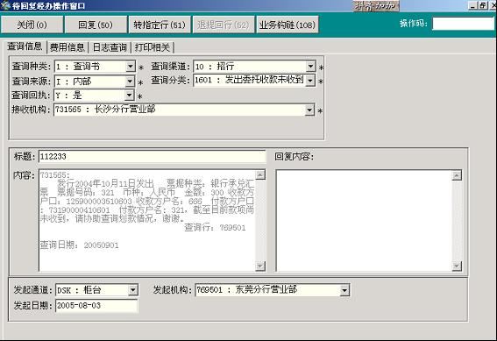

图12.2

###### （三）操作要点

1、在图12.2中，“转指定行”只能转新系统机构，“退提回行”只有当查复行将查询书转指定行，指定行“待回复经办”时使用。

2、对于账务类查复可以选择“业务钩链”，票据类和管理类则没有钩链

###### （四）操作步骤

1、用户选择系统导航－结算业务－查询查复－发出查复经办，或在“业务代码”处输入5915；

2、在“待回复经办查询查复操作窗口”，选择“查询”查询到一笔待回复的业务，再选择“明细”进入图12.2；

3、在图12.2中，显示查询信息内容，选择“业务钩链”查询到原业务后在“回复内容”栏直接输入回复内容，点击“回复”按钮；

4、非本行回复业务，点击“转指定行”，弹出转指定行界面，选定指定行后选择“确定”转入指定行的“待回复经办”；

5、在图12.2中，选择“打印相关”根据业务要求打印出“查询书”。

##### 四、他行查询我行查复（业务代码5911）

###### （一）功能介绍

他行查询我行查复是指经办人员对系统外他行发来的手工查询业务进行正式回复以及录入系统外发来的通知书。

###### （二）界面

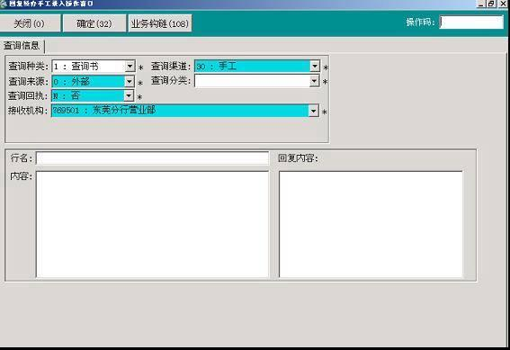

图12.3

###### （三）操作要点

1、在图12.3中，由于是系统外手工发来的查询，所以必须同时录入查询和查复内容，如果是通知书只能录入通知内容。

2、对于账务类查询可以选择“业务钩链”，而通知和票据类、管理类的查询则没有钩链

###### （四）操作步骤

1、用户选择系统导航－结算业务－查询查复－他行查询我行查复，或在“业务代码”处输入5911进入；

2、在“待回复经办手工录入”操作窗口，选择“查询”查询到一笔待回复的业务，再选择“明细”进入图12.3；

3、在图12.3中，首先录入查询内容，选择“业务钩链”查询到原业务后在“回复内容”栏直接输入回复内容，点击“确定”按钮，状态为“待回复复核”；

如果是系统外手工发来通知书，在图12.3中录入通知内容后点击“确定”

按钮，状态为“已阅读”。

##### 五、发出查复复核（业务代码5916）

###### （一）功能介绍

发出查复复核是指复核用户对经办用户提交的查复业务进行复核的操作。

###### （二）操作步骤

1、用户选择系统导航－结算业务－查询查复－发出查复复核，或在“业务代码”处输入5916进入；

2、在“待回复复核”查询查复操作窗口，选择“查询”，查询到待复核的查复业务后选择“明细”。

3、在“待回复复核”操作窗口审核相关要素内容，确认无误后选择“同意复核”，复核完成，系统内查询为“待阅读”状态，人行查询为“已回复”状态，系统外手工查询为“已回复”状态。

4、若选择“退回”，系统内及人行的查询为“待回复经办”状态，退发出查复经办进行修改；手工查询为“已删除”状态。

5、复核完成后会实时打印手工查复书，系统内及人行的查复书是按需打印的，在“查询查复综合查询”中选择相关业务，可以补打查复书。

##### 六、我行查询他行查复（业务代码5923）

###### （一）功能介绍

我行查询他行查复是我行手工提出查询后收到对方回复，经办用户手工录入查复内容进行的操作。

###### （二）操作要点

1、经办录入提交后发现有误，通知授权用户在查询查复综合查询界面找到业务，进入明细界面点击“取消录入”，业务状态为“待回复录入”，由经办用户重新录入。

###### （三）操作步骤

1、用户选择系统导航－结算业务－查询查复－我行查询他行查复，或在“业务代码”处输入5923进入；

2、在“我行查询他行回复”查询查复操作窗口，选择“查询”，查询到待回复录入的业务后选择“明细”。

3、在“我行查询他行回复”操作窗口录入回复内容，确认无误后选择“录入回复”，业务状态为“已阅读”。

##### 七、信息阅读确认（业务代码5921）

###### （一）功能介绍

本功能可以查找和阅读系统内或人行发来的通知或回复。

###### （二）操作步骤

1、用户选择系统导航－结算业务－查询查复－信息阅读确认，或在“业务代码”处输入5921进入；

2、在“待阅读查询查复窗口”中，选择“查询”，按行列出所有待阅读业务，选中一笔业务，选择“明细”；

3、在“待阅读操作窗口”中，阅读业务内容，选择“确认”，业务状态变为“已阅读”状态；

4、通知书还可选择“转指定行”，选择指定行后，选择“确定”，状态为“待阅读”。

5、在“查询查复综合查询”功能中选中相关业务，打印查复（通知）书。

##### 八、支付信息手工钩链（业务代码5909）

###### （一）功能介绍

本功能是处理支付系统发来的回复信息不能自动找到我行的原查询信息，需要手工钩链的业务。

###### （二）操作要点

1、经办钩链成功后在待阅读确认时发现有误可以通知授权用户在查询查复综合查询界面找到业务，进入明细点击“取消钩链”按钮，业务状态变为“已提出”，再由经办重新钩链。

2、经办执行阅读操作后发现有误也可以由授权用户在查询查复综合查询界面找到业务，进入明细点击“取消钩链”，业务状态变为“已提出”，再由经办重新钩链。

###### （三）操作步骤

1、用户选择系统导航－结算业务－查询查复－支付信息手工钩链，或在“业务代码”处输入5909进入；

2、在“支付信息手工钩链”操作窗口，选择“查询”，查询到所有无法与原查询钩链的回复列表；

3、在列表选中一笔业务后选择“明细”，系统会自动转到“现代化支付查询”界面；

4、在“现代化支付查询”操作窗口，输入查询日期等要素后选择“查询”，查询到所有符合条件的原查询业务列表；

5、在列表选中一笔业务后选择“钩链”，系统显示“钩链成功”，业务状态变为“待阅读”状态。

##### 九、查询查复综合查询（业务代码5908）

###### （一）功能介绍

该功能可以通过综合查询找到所需业务并按照业务状态由相关操作员进行处理，还可以打印查询（通知）查复书、收费回单和导出查询查复清单进行打印。

###### （二）界面

图12.4

###### （三）操作步骤

1、用户选择系统导航－结算业务－查询查复－查询查复综合查询，或在“业务代码”处输入5908进入；

2、根据图12.4界面提示输入要素，系统根据录入的查询要素进行搜索，或者直接选择“查询”，查询到符合条件的业务，否则报空；

3、在图12.4中，选择其中要查询的信息进入明细，可由相关权限操作人员进行相关业务处理，具体业务操作参照上述功能进行；

4、选择有关业务在“打印相关”功能中打印查询查复书和收费回单；

5、选择“导出EXCEL”可以在图12.4中的“勾链需要导出的列”界面，选择需要导出到EXCEL的列进行导出处理，打印查询查复业务清单。

##### 十、查询回执列表（业务代码5919）

###### （一）功能介绍

该功能可以使发起机构掌握其发出的查询（通知）是否被接收机构所阅读，当接收行打开业务明细时，系统就会自动返回回执信息到查询行回执列表里。只限于系统内查询（通知）的查询回执选“是”时（如果是通知书系统自动默认“是”），才有返回信息回执列表。

###### （二）操作步骤

1、用户选择系统导航－结算业务－查询查复－回执列表，或在“业务代码”处输入5919进入；

2、在“收待处理回执列表”界面中，选择“查询”，窗口下方显示回执信息列表。

3、选择其中一笔信息，选择“明细”，显示该笔回执明细，在“回执公共处理”界面中，选择“确认”，状态就变为“已阅读”。

#### 第十三节 网上信用证

网上信用证业务是指我行企业银行客户通过企业银行申请开出或查询国内信用证，银行柜面人员进行业务处理的服务功能。

本节讲述银行柜面系统的使用方法，包括处理网上信用证的开证经办、复核、综合查询，通知行查询、打印信用证。

##### 一、网上信用证开证经办（业务代码5965）

###### （一）功能介绍

通过本功能实现对网上信用证开证申请的查询、打印、经办。

###### （二）经办界面有关字段含意说明

|  |  |
| --- | --- |
| 待开证申请 | 指客户发出的国内信用证开证申请 |
| 退回经办业务 | 指复核人员复核时发现经办错误，发回经办人员重新经办的申请 |
| 起始日期 | 查询条件的起始日期，该日期为客户开证申请的期望日 |
| 结束日期 | 查询条件的终止日期，该日期为客户开证申请的期望日 |

###### （三）操作步骤

1、用户选择系统导航－结算业务－网上信用证－开证经办，或在业务代码处输入业务代码“5965”进入“信用证经办”界面。

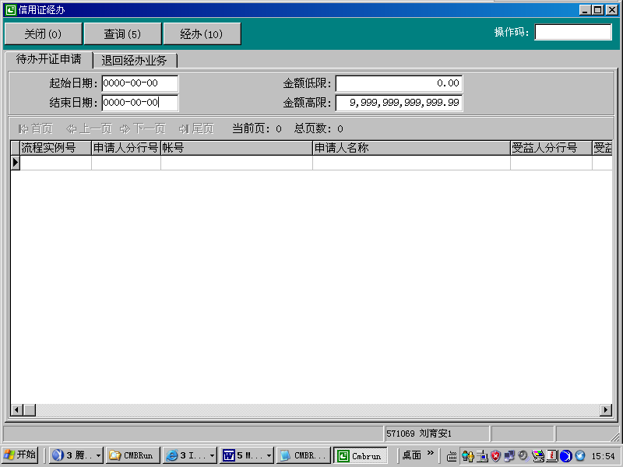

2、用户点击“查询5”按钮查询待经办申请，选中一个业务条点击“确定1”按钮，或者双击选中的业务条，即可看到开证申请的明细。不输入任何条件默认为查询当日的开证申请。

经办界面有2个标签，分别是“待办开证申请”和“退回经办业务”，要根据情况选择查询、打印、经办和拒绝。

点击“打印”可打印开证申请、承诺书、审批表。如果审批同意开证的，要在“开证行信息及附件”标签的各栏内，选择通知行分行号和网点代码，以及开证行邮编、电话、传真等内容，点击“确认10”。如果审批不同意开证的，点击“拒绝11”。

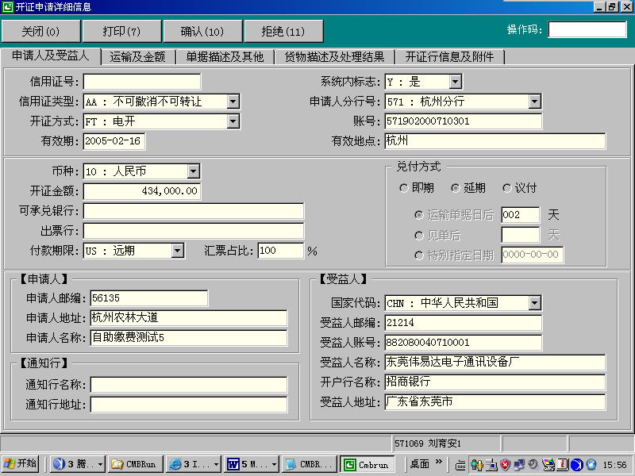

3、关闭界面退出。

##### 二、网上信用证开证复核（业务代码5966）

###### （一）功能介绍

对经办人员经办处理后的开证申请进行复核处理。

通过本功能可以对经办人员经办的开证申请复核开出信用证，或者不通过后退回经办，也可以直接拒绝开证。

###### （二）风险提示

复核时不需要输入任何较验要素，全凭肉眼审查，须非常慎重。

###### （三）复核界面有关字段含意说明

|  |  |
| --- | --- |
| 查询待复核的开证业务 | 为未复核已经办申请的处理界面。 |
| 查询待核押的业务列表 | 为已复核但未编押故未发出信用证的申请再处理界面 |

###### （四）界面

复核界面与经办界面基本相同。

###### （五）操作要点

1．查询出待复核的开证申请后，根据书面申请及审批表进行要素核对，无误后点击“确定12”，或者“退回经办11”、“拒绝10”。

2．复核通过后要输入密押，才能开放给通知行查询打印，如未输入密押，业务放入待核押的业务列表中。

3．复核人员必须与经办人员不同，不能查询和复核本人经办的开证业务。

##### 三、通知行来证查询（业务代码5968）

###### （一）功能介绍

通过本功能实现对网上信用证来证的查询、打印。

###### （二）经办界面有关字段含意说明

|  |  |
| --- | --- |
| 账号 | 指信用证的受益人账号（户口），如果不输入默认为按本网点全部账号查询。 |

###### （三）操作步骤

1、用户选择系统导航－结算业务－网上信用证－通知行来证查询，或在业务代码处输入“5968”进入操作界面。

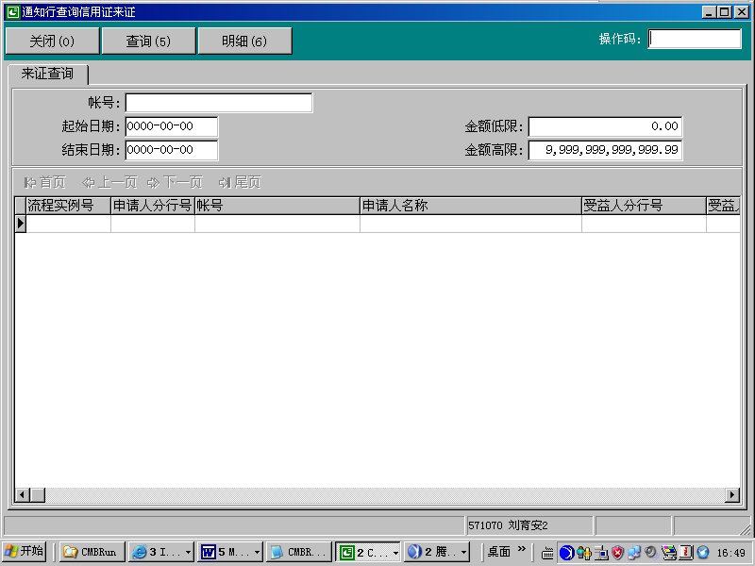

2、如果不输入任何内容，用户点击“查询5”按钮查询待当日来证，如果有条件则按输入的条件查询。选中一个业务条点击“明细6”按钮，或者双击选中的业务条，即可看到来证的明细。

点击“打印”按钮可打印信用证正本、通知等文本。

##### 四、网上信用证综合查询（业务代码5969）

###### （一）功能介绍

通过本功能查询到网上信用证开证业务的办理状态，并能打印信用证副本。

###### （二）综合查询界面有关字段含意说明

|  |  |
| --- | --- |
| 通知行配置 | 用于将通知行的地址、邮编、传真等内容录入本地电脑中，以便打印在信用证上。 |

###### （三）操作步骤

1、用户选择系统导航－结算业务－网上信用证－综合查询，或在业务代码处输入“5969”进入“综合查询”界面。

2、用户点击“查询5”按钮查询网上信用证业务，选中一个业务条点击“明细”按钮，或者双击选中的业务条，即可看到信用证的业务明细。

点击“打印”可打印信用证副本，也可以配置通知行的内容。

### 第八章 其他中间业务

#### 第一节 信用卡业务

信用卡业务，即信用卡柜台收单业务，包括信用卡预借现金、现金缴款、及上述交易的柜台冲补账交易（包括网点辖内ATM预借现金的冲补账）。

信用卡转账缴款，包含存折与一卡通，在“系统导航－负债业务－一卡通结算户取款或存折结算户取款”中处理。信用卡转账缴款在“系统导航－负债业务－活期差错处理－卡/折存取款冲账”中处理。信用卡转账缴款相关内容参见第五章。

##### 一、信用卡预借现金经办（业务代码6005）

###### （一）功能介绍

本业务为信用卡的柜台借提现金业务。

###### （二）操作要点

1. 币种为人民币，系统前台已控制。
2. 根据中国人民银行现行相关规定，每卡每日预借现金累计金额不超过人民币2000元，若超出该金额，系统将提示“查询发卡方特殊条件”的出错信息。

###### （三）操作步骤

1. 选择系统导航－其他中间业务－信用卡业务－信用卡预借现金经办，或输入业务代码6005进入。
2. 刷信用卡后，系统将要求再次输入信用卡号，并显示持卡人姓名。
3. 输入预借现金金额并配钞。
4. 请持卡人输入预借现金密码后，按确定执行。
5. 交易成功后将打印“个人存取款凭条”，请持卡人签字确认后将客户回单联交客户。

##### 二、信用卡预借现金冲账（业务代码6001）

###### （一）功能介绍

信用卡柜台借提现金交易的当日、隔日冲账功能。

###### （二）操作要点

1. 原交易流水号可查询原交易凭条，输入时在原交易凭条流水号前加DSK，亦可通过其他中间业务中“07零售业务交易查询”中查询到原交易流水号。
2. 因该业务涉及现金冲账，执行成功后，将跳出窗口提示产生挂账单，请一定先选择“打印”，打印挂账单后，再选择“确定”。随后将打印“个人业务冲账凭证”。

###### （三）操作步骤

1、选择系统导航－其他中间业务－信用卡业务－信用卡预借现金冲账进入或输入业务代码6001。

2、输入信用卡号、原交易日期、原交易流水号及原交易金额后，选择确定，经主管授权后执行。

##### 三、信用卡预借现金补账（业务代码6002）

###### （一）功能介绍

此为信用卡柜台借提现金交易的当日、隔日补账功能。

###### （二）操作要点

1、冲账产生的挂账单在补账后的余额与长款挂账单对销。

###### （三）操作步骤

1. 选择系统导航－其他中间业务－信用卡业务－信用卡预借现金补账进入，或输入6002业务代码进入。
2. 输入信用卡号。
3. 在销账单栏输入对原交易冲账时产生的挂账单号（请注意：挂账单号前加大写字母“P”），并显示挂账单户名。
4. 输入原交易日期、补账金额。
5. 选择确定，经主管授权后执行。

##### 四、信用卡现金缴款经办（业务代码6025）

###### （一）功能介绍

本业务为信用卡的柜台现金缴款。

###### （二）操作要点

1. 币种为人民币或美元，系统前台已控制。
2. 交易金额大于等于等值50000元人民币时需主管授权；当交易金额大于20万元人民币和1万美元时，系统将要求做身份验证。
3. 业务操作时，请注意与客户核对信用卡持卡人相关资料，如卡号和持卡人姓名。

###### （三）操作步骤

1. 选择系统导航－其他中间业务－信用卡业务－信用卡现金缴款经办，或输入业务代码6025进入。
2. 刷信用卡或输入信用卡号后，系统显示持卡人姓名。
3. 输入缴现金额并配钞。
4. 按确定执行。
5. 交易成功后将打印“个人存取款凭条”，请持卡人签字确认后将客户回单联交客户。

##### 五、信用卡现金缴款当天冲账（业务代码6021）

###### （一）功能介绍

此为信用卡柜台现金缴款交易的当日冲账功能。

###### （二）操作要点

1、原交易流水号可查询原交易凭条，输入时在原交易凭条流水号前加DSK，亦可通过其他中间业务中“07零售业务交易查询”中查询到原交易流水号。

2、因该业务涉及现金冲账，执行成功后，将跳出窗口提示产生挂账单，请一定先选择“打印”，打印挂账单后，再选择“确定”。随后将打印“个人业务冲账凭证”。

###### （三）操作步骤

1、选择系统导航中－其他中间业务－信用卡业务－信用卡现金缴款当天冲账，或输入业务代码6021。

2、输入信用卡号、原参考交易流水号、原交易币种及原交易金额后，选择确定，经主管授权后执行。

##### 六、信用卡现金缴款补账（业务代码6022）

###### （一）功能介绍

此为信用卡柜台借提现金交易的当日、隔日补账功能。

###### （二）操作要点

冲账产生的挂账单在补账后的余额与短款挂账单对销。

###### （三）操作步骤

1、选择系统导航－其他中间业务－信用卡业务－信用卡现金缴款补账进入，或输入业务代码6022进入。

2、输入信用卡号。

3、在销账单栏输入对原交易冲账时产生的挂账单号（请注意：挂账单号前加大写字母“P”），并显示挂账单户名。

4、输入原交易日期、交易币种及补账金额。

5、选择确定，经主管授权后执行。

##### 七、信用卡自动还款管理操作规程（业务代码6029）

**功能介绍：**为了更好实现一卡通和信用卡的双卡理财和互动营销，在柜面系统新增了“信用卡自动还款管理”功能。用户可通过此功能**查询、新增、修改或删除**一卡通关联信用卡自动还款业务的设置。

1、本规程所指一卡通包括普通“一卡通”、“一卡通”金卡、“金葵花”卡，即“一卡通”、“一卡通”金卡、“金葵花”卡均可办理信用卡自动还款设置。

2、一卡通关联信用卡自动还款，只能由个人信用卡主卡人申请，并与主卡人本人名下的一卡通进行关联。

3、一卡通和信用卡的开户证件（包括证件类型和证件号码）和姓名必须一致。

4、客户办理业务前，需正确填写《信用卡自动还款业务申请表》各项基本要素。客户不可在一张申请表上同时办理新增和删除，或修改和删除业务。

5、《信用卡自动还款业务申请表》加盖柜面个人业务章后，第一联交事后监督，第二联交客户。

6、办理本规程各项业务操作，客户均需携带信用卡及本人身份证件原件；办理新增或修改自动还款设置的操作时，还需要携带要进行关联的一卡通。

7、办理新增和修改一卡通关联信用卡还款功能，关联一卡通及对应的活期账户必须处于正常、活动状态；对于未激活、挂失或冻结一卡通，不予办理。

8、一卡通关联信用卡自动还款业务，可以受理同城或异地一卡通，异地一卡通关联信用卡不收取手续费。新系统柜面不受理旧系统分行的一卡通办理该业务。

9、同一信用卡关联的人民币还款账户和美元还款账户可以是同一一卡通，也可以是不同一卡通。

10、美元还款账户可以是现钞账户，也可以是现汇账户，由客户指定。

**界面：**新增的“信用卡自动还款管理”功能界面位于**其他中间业务――信用卡业务――信用卡协议管理**子菜单下。

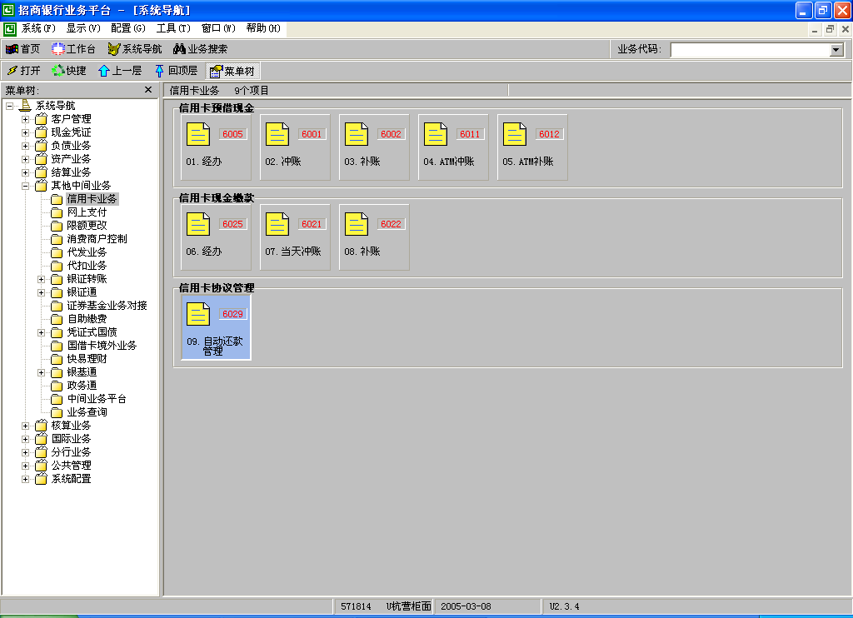

##### 八、查询一卡通关联信用卡自动还款设置

###### (一)功能介绍

查询客户信用卡当前的自动还款设置。

###### (二)界面

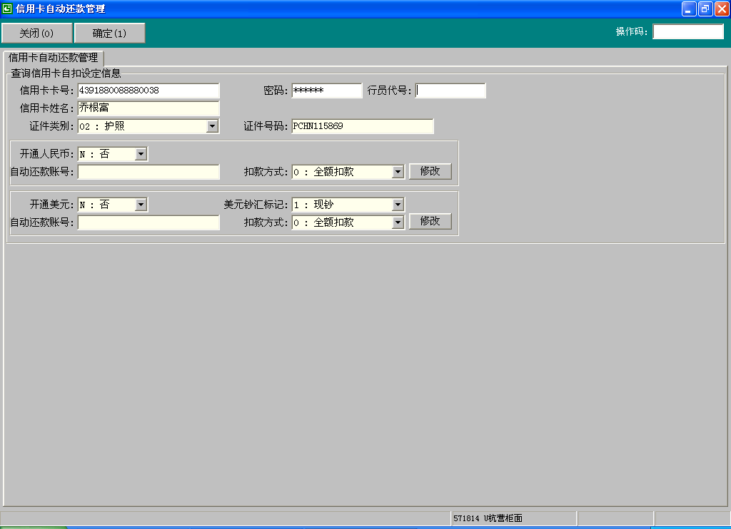

###### (三)操作要点

1、只能由个人信用卡主卡人办理。

2、客户在柜面办理查询时，需出示本人身份证件原件和信用卡；系统显示信用卡主卡人姓名，需与身份证件原件核对一致，方可告知客户查询结果。

###### (四)操作步骤

1、用户选择系统导航－其他中间业务－信用卡业务－信用卡协议管理－自动还款管理。

2、用户在栏位刷卡并输入信用卡卡号。

3、在栏位请客户在密码键盘上输入**信用卡查询密码**。

4、用户选择确定，系统自动显示客户姓名、证件，以及当前的信用卡自动还款设置。

5、用户核对客户身份证件原件和系统显示的证件、姓名，核对一致后向客户播报当前的自动还款设置。

##### 九、新增一卡通关联信用卡自动还款设置

###### (一)功能介绍

将一卡通和信用卡进行关联，新增一卡通账号、扣款方式等自动还款设置。

###### (二)界面

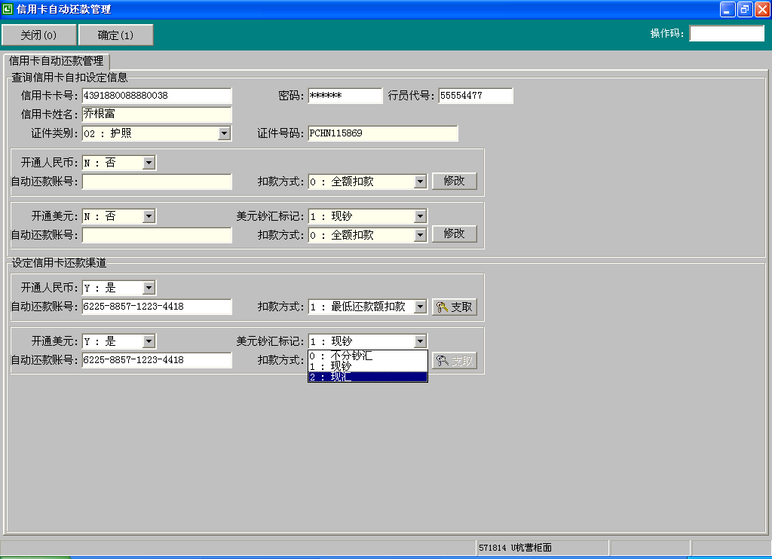

###### (三)操作要点

1、客户需填写《信用卡自动还款申请表》勾选新增选项，并出示本人身份证件原件、信用卡和一卡通。

2、只能由个人信用卡主卡人办理。系统显示信用卡主卡人姓名和证件，需与身份证件原件和填写的申请表核对一致，方可继续进行新增操作。

3、一卡通和信用卡进行关联设置时，系统比对开户姓名和证件。比对证件时，同时比对证件类别和证件号码。一卡通和信用卡的证件类别对应逻辑如下：

|  |  |
| --- | --- |
| 一卡通 | 信用卡 |
| A、身份证 | 01、身份证 |
| B、护照 | 02、护照 |
| 其他证件类别 | 03、其他 |

4、客户可同时新增人民币和美元的还款账号，也可只新增其中一项。

5、设置扣款方式，必须选择“全额”或“最低”中的一项，但不可同时选择。

6、设置美元钞汇标记时，必须选择“现钞”或“现汇”中的一项，但不可同时选择。

7、如要新增的人民币和美元自动还款一卡通卡号相同，仅需客户输入一次一卡通取款密码；否则，需分别输入一卡通取款密码。

###### (四)操作步骤

1、用户选择系统导航－其他中间业务－信用卡业务－信用卡协议管理－自动还款管理。

2、用户在栏位刷卡并输入信用卡卡号。

3、在栏位请客户在密码键盘上输入**信用卡查询密码**。

4、用户选择确定，系统自动显示客户姓名、证件，以及当前的信用卡自动还款设置。

5、用户核对客户身份证件原件和系统显示的证件、姓名，核对一致后向客户播报当前的自动还款设置。

6、如要新增人民币自动还款设置，则在人民币设置查询栏位的右侧点击一栏，屏幕下方即显示人民币自动还款设置菜单。

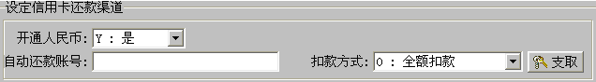

7、在栏位选择“Y，是”。

8、在栏位刷卡并输入一卡通卡号。

9、在栏位选择扣款方式——0：全额扣款或者1：最低还款额扣款。

10、在栏位请客户在密码键盘上输入**一卡通取款密码**。

11、如要新增美元自动还款设置，则在美元设置查询栏位的右侧点击一栏，屏幕下方即显示美元自动还款设置菜单。

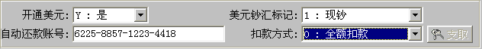

12、重复**第7－10步**操作，新增美元自动还款设置。

注：设置美元自动还款，必须在栏位选择钞汇标志——0：现钞或者1：现汇。

13、设置完毕后，用户点击确定。

14、打印《信用卡自动还款业务申请表》

15、客户签字确认。

##### 十、修改一卡通关联信用卡自动还款设置（同“二、新增”流程）

###### (一)功能介绍

修改当前的一卡通关联信用卡自动还款设置，修改内容可包括一卡通卡号、扣款方式、美元钞汇标记。

###### (二)界面

同“新增”界面。

###### (三)操作要点

同“新增”操作要点。

###### (四)操作步骤

同“新增”操作步骤

##### 十一、取消一卡通关联信用卡自动还款设置

###### (一)功能介绍

删除当前的信用卡自动还款设置。

###### (二)界面

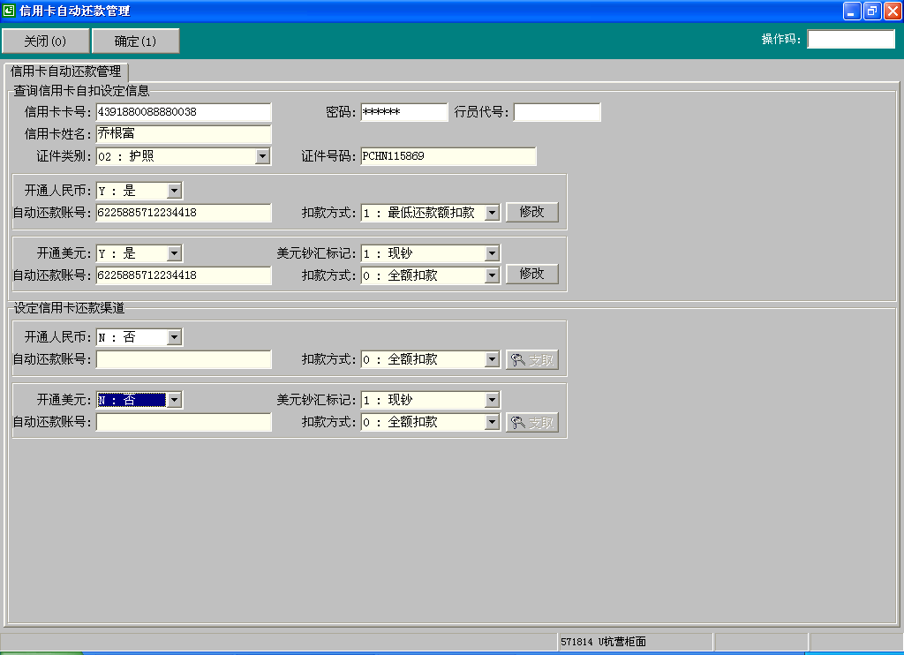

###### (三)操作要点

1、客户需填写《信用卡自动还款申请表》勾选删除选项，并出示本人身份证件原件和信用卡。

2、只能由个人信用卡主卡人办理。系统显示信用卡主卡人姓名和证件，需与身份证件原件和填写的申请表核对一致，姓名一致方可继续进行删除操作。

3、可同时取消人民币和美元的还款账号，也可只取消其中一项。

4、取消操作只验证信用卡查询密码，不验证原关联一卡通的取款密码。

###### (四)操作步骤

1、用户选择系统导航－其他中间业务－信用卡业务－信用卡协议管理－自动还款管理。

2、用户在栏位刷卡并输入信用卡卡号。

3、在栏位请客户在密码键盘上输入**信用卡查询密码**。

4、用户选择确定，系统自动显示客户姓名、证件，以及当前的信用卡自动还款设置。

5、用户核对客户身份证件原件和系统显示的姓名，核对一致后向客户播报当前的自动还款设置。

6、如要删除人民币自动还款设置，则在人民币设置查询栏位的右侧点击一栏，屏幕下方即显示人民币自动还款设置菜单。

7、在栏位选择“N：否”。

8、如要删除美元自动还款设置，则在美元设置查询栏位的右侧点击一栏，并在栏位选择“N：否”。

9、设置完毕后，用户点击确定。

10、打印《信用卡自动还款业务申请表》。

11、客户签字确认。

#### 第二节 网上支付

功能说明：本节功能对一卡通及公司卡签定、维护以及关闭网上支付协议提供支持。

##### 一、一卡通网上支付功能申请（业务代码6031）

###### （一）功能介绍

通过本功能申请开通一卡通网上支付功能，并设置网上支付密码、每日限额和网上支付额度限额。

###### （二）风险提示

本功能仅限本人办理。

###### （三）术语解释及参数说明

|  |  |
| --- | --- |
| 每日限额 | 每日限额是循环额度的概念，可以循环使用，最大输入值人民币5000元 |
| 网上支付额度 | 网上支付额度是非再生额度的概念，不可以循环使用，最大输入值人民币10000元 |
| 新支付密码 | 用于网上支付的密码，不可与柜台支付密码相同 |

###### （四）操作要点

1. 本功能操作范围：全总行范围。
2. 执行本操作必须刷卡。

###### （五）操作步骤

1、用户选择系统导航－其他中间业务－网上支付－一卡通网上支付功能申请或在“业务代码”处输入业务代码6031进入。

2、刷卡并输入一卡通的户口号，选择“确定”按钮，系统列示相关信息。

3、选择支取控件钮“支取”，待客户输入柜面支取依据后确定。

4、输入“网上支付额度”及“每日限额”。

5、按回车键，客户输入支付密码，用户输入客户证件信息。

6、打印：根据系统提示打印“网上支付功能申请书”。

##### 二、一卡通网上支付功能取消（业务代码6032）

###### （一）功能介绍

通过本功能关闭一卡通网上支付功能。

###### （二）操作要点

1、本功能操作范围：全总行范围。

2、执行本操作可不刷卡，但此种方式须授权完成操作。

###### （三）操作步骤

1、用户选择系统导航－其他中间业务－网上支付－一卡通网上支付功能取消或在“业务代码”处输入业务代码6032进入。

2、刷卡并输入卡的户口号或手工直接输入卡号，选择“确定”按钮，系统列示相关信息。

3、选择支取控件钮“支取”，待客户输入柜面支取依据后确定。

4、打印：根据系统提示打印“网上支付功能申请书”。

##### 三、一卡通网上支付每日限额修改（业务代码6033）

###### （一）功能介绍

通过本功能修改一卡通网上支付每日限额。

###### （二）操作步骤

1、用户选择系统导航－其他中间业务－网上支付－一卡通网上支付每日限额修改，或在“业务代码”处输入业务代码6033进入。

2、刷卡或直接手工输入卡的户口号，选择“确定”按钮，系统列示相关信息。

3、选择支取控件钮“支取”，待客户输入柜面支取依据后确定。

4、修改“每日限额”。

5、打印：根据系统提示打印“网上支付功能申请书”。

##### 四、一卡通网上支付支付额度修改（业务代码6034）

###### （一）功能介绍

通过本功能修改一卡通网上支付的支付额度。

###### （二）操作步骤

1、用户选择系统导航－其他中间业务－网上支付－一卡通网上支付支付额度修改或在“业务代码”处输入业务代码6034进入。

2、以下步骤同第八章第二节三、一卡通网上支付每日限额修改。

##### 五、一卡通网上支付密码重置（业务代码6035）

###### （一）功能介绍

通过本功能重置一卡通网上支付密码。

###### （二）操作步骤

1、用户选择系统导航－其他中间业务－网上支付－一卡通网上支付密码重置或在“业务代码”处输入业务代码6035进入。

2、刷卡或直接手工输入卡的户口号，选择“确定”按钮，系统列示相关信息。

3、选择支取控件钮“支取”，待客户输入柜面支取依据后确定。

4、按回车键，客户输入新的网上支付密码。

5、打印：根据系统提示打印“网上支付功能申请书”。

##### 六、公司卡网上支付功能开通（业务代码6041）

###### （一）功能介绍

通过本功能开通公司卡网上支付功能，并设置每日限额和累计限额。

###### （二）风险提示

本功能仅限单位办理，持卡人不得申请开通此功能，单位办理时系统验证公司卡主户口的柜面支取依据。

###### （三）操作要点

本功能操作范围：仅限主户口开户行办理。

###### （四）操作步骤

1、用户选择系统导航－其他中间业务－网上支付－公司卡网上支付功能开通或在“业务代码”处输入业务代码6041进入。

2、以下步骤同第八章第二节一、一卡通网上支付功能开通。

3、打印：根据系统提示打印“公司卡特殊业务申请书”。

##### 七、公司卡网上支付功能关闭（业务代码6042）

###### （一）功能介绍

通过本功能关闭公司卡网上支付功能。

###### （二）操作步骤

1、用户选择系统导航－其他中间业务－网上支付－公司卡网上支付功能关闭或在“业务代码”处输入业务代码6042进入。

2、以下步骤同第八章第二节二、一卡通网上支付功能关闭。

3、打印：根据系统提示打印“公司卡特殊业务申请书”。

##### 八、公司卡网上支付每日限额更改（业务代码6043）

###### （一）功能介绍

通过本功能修改公司卡网上支付每日限额。

###### （二）操作步骤

1、用户选择系统导航－其他中间业务－网上支付－公司卡网上支付每日限额更改或在“业务代码”处输入业务代码6043进入。

2、以下步骤同第八章第二节三、一卡通网上支付每日限额修改。

3、打印：根据系统提示打印“公司卡特殊业务申请书”。

##### 九、公司卡网上支付额度更改（业务代码6044）

###### （一）功能介绍

通过本功能修改公司卡网上支付额度。

###### （二）操作步骤

1、用户选择系统导航－其他中间业务－网上支付－公司卡网上支付额度更改或在“业务代码”处输入业务代码6044进入。

2、以下步骤同第八章第二节四、一卡通网上支付额度修改。

3、打印：根据系统提示打印“公司卡特殊业务申请书”。

##### 十、公司卡网上支付密码设置（业务代码6045）

###### （一）功能介绍

通过本功能设置公司卡网上支付密码。

###### （二）操作步骤

1、用户选择系统导航－其他中间业务－网上支付－公司卡网上支付密码设置或在“业务代码”处输入业务代码6045进入。

2、以下步骤同第八章第二节五、一卡通网上支付密码重置。

3、打印：根据系统提示打印“公司卡特殊业务申请书”。

##### 十一、网上支付协议查询（业务代码6038）

###### （一）功能介绍

查询一卡通和公司卡网上支付交易的功能。

###### （二）操作步骤

1、用户选择系统导航－其他中间业务－网上支付－网上支付协议查询或在“业务代码”处输入业务代码6038进入。

2、输入户口号，选择“确定”钮，系统列示相关信息。

#### 第三节 限额更改

本节介绍了一卡通和公司卡POS消费限额的修改方法以及一卡通ATM全折限额的更改方法。

##### 一卡通POS消费限额更改（业务代码6061）

###### （一）功能介绍

通过本功能受理客户申请更改一卡通POS消费限额。也可通过本功能对POS消费设置错误进行银行内部差错调整。

###### （二）操作要点

1. 刷卡办理时，无论是银行内部发起还是客户发起，均判断凭证状态，“凭证禁用”情况下，不允许进行维护。
2. 银行内部发起是，不判断密码禁用状态，“密码禁用”情况下，允许办理。客户发起时，“密码禁用”情况下，不允许办理维护。
3. 判断一卡通激活标志，如果未激活，不允许更改限额，并提示错误信息。
4. 银行内部发起的限额更改，需要主管授权。
5. 黑名单客户办理限额更改，需要主管授权。

6、银行内部发起时，回单上打印“差错”字样。

###### （三）操作步骤

1、用户选择系统导航－其他中间业务－限额更改－一卡通POS消费限额更改或在“业务代码”处输入业务代码6061进入。

2、选择客户发起或银行内部发起，系统默认为客户发起。

3、刷卡或手工输入卡号，回车后，显示一卡通户口及账户信息及当前每日消费限额等信息。

4、客户发起时，选择“支取”按钮，提示客户通过加密键盘输入取款密码。

5、按照客户申请，录入POS消费限额。

6、如需授权的情况，经主管同意后授权。

1. 打印：根据系统提示打印“特殊业务凭证”。

##### 一卡通ATM全折限额更改（业务代码6062）

###### （一）功能介绍

通过本功能受理客户申请更改一卡通ATM取款全折人民币限额。也可通过本功能对ATM取款全折人民币限额设置错误进行银行内部差错调整。

###### （二）操作要点

1、刷卡办理时，无论是银行内部发起还是客户发起，均判断凭证状态，“凭证禁用”情况下，不允许进行维护。

1. 银行内部发起是，不判断密码禁用状态，“密码禁用”情况下，允许办理。客户发起时，“密码禁用”情况下，不允许办理维护。
2. 判断一卡通激活标志，如果未激活，不允许更改限额，并提示错误信息。
3. 银行内部发起的限额更改，需要主管授权。
4. 黑名单客户办理限额更改，需要主管授权。
5. 银行内部发起时，回单上打印“差错”字样。

###### （三）操作步骤

1、用户选择系统导航－其他中间业务－限额更改－一卡通ATM全折限额更改或在“业务代码”处输入业务代码6062进入。

2、选择客户发起或银行内部发起，系统默认为客户发起。

3、刷卡或手工输入卡号，回车后，显示一卡通户口及账户信息及当前每日取款限额等信息。

4、客户发起时，选择“支取”按钮，提示客户通过加密键盘输入取款密码。

5、按照客户申请，录入ATM取款限额。

6、如需授权的情况，经主管同意后授权。

7、打印：根据系统提示打印“特殊业务凭证”。

##### 三、公司卡POS消费限额修改（业务代码6064）

###### （一）功能介绍

通过本功能受理客户通过柜面更改公司卡网上支付每日限额。

###### （二）操作要点

该项业务必须在主户口开户行办理。

###### （三）操作步骤

1、用户选择系统导航－其他中间业务－POS消费限额更改－公司卡POS消费限额更改或在“业务代码”处输入业务代码6064进入。

2、以下步骤同第八章第三节一、一卡通POS消费限额更改。

3、打印：根据系统提示打印“公司卡特殊业务申请书”。

#### 第四节 消费商户控制

##### 一、指定商户管理(业务代码：6071)

###### （一）功能介绍

通过该功能对用于指定消费的商户类型以及消费商户进行增加、删除、修改、查询等。该商户信息建立后，用于消费商户的指定。

###### （二）操作要点

1、商户管理分商户类型和消费商户两部分，需先建立商户类型，然后在商户类型的基础上建立消费商户。

2、商户类型编号规则是4位数字，消费商户编号规则是4位地区码＋6位商户代码。

3、如果商户类型下建立了消费商户，或者该商户类型已经被指定，则不能进行删除；如果对某一消费商户进行了商户指定，则也不能对其进行删除。

4、在消费商户界面，可查询某一商户类型下的所有商户，如果商户类型为空，点击查询后，系统显示所有商户。

5、新建的商户类型及商户必须是分行商户管理员在AS/400系统中已建立的商户，有关信息必须与其保持一致。

6、通过该功能模块只针对参与消费商户控制的商户管理，而非对AS/400系统中商户的管理。

###### （三）操作步骤

选择“系统导航”－“其它中间业务”－“消费商户控制”－“消费商户管理”或在“业务代码”处输入业务代码6071进入“消费商户管理”

1、新增商户类型：点击“商户类型类别”页面，点击“新增”按钮，出现“消费商户类型新增”窗口，手工输入“商户类型编号”、“商户类型名称”、“备注”，输入完毕，点击“确定”，新增成功。

2、修改商户类型：在商户类型列表中选中需修改的商户类型，再点击“修改”按钮，出现“消费商户类型修改”的窗口，可对“商户类型名称”及“备注”进行修改。

3、删除商户类型：在商户类型列表中选中需删除的商户类型，点击“删除”按钮。

4、新增消费商户：点击“商户类型类别”页面，点击“新增”按钮，出现“消费商户新增”的窗口，手工输入“商户号”（注意输入规则）、“商户名”、选择输入“商户类型”、手工输入“商户地址”、“备注”，输入完毕，点击“确定”，新增成功。

5、修改、删除商户：同修改、删除商户类型。

##### 二、按户口指定消费商户（业务代码：6072）

###### （一）功能介绍

该功能用于一卡通类、公司卡类按单个户口进行商户或商户类型的指定、取消指定、修改和查询。系统提供按商户或按商户类型进行指定，也可同时指定商户和商户类型。

###### （二）术语解释

|  |  |
| --- | --- |
| 商户控制标志 | 该标志有“允许交易”和“不允许交易”两种。  1、允许交易  （1）指定商户“允许交易”：只能在指定的商户进行消费，其它未指定的商户不能消费。  （2）指定商户类型“允许交易”：只能在属于指定商户类型下的商户进行消费，属于其它商户类型的商户不能消费。  2、不允许交易  （1）指定商户“不允许交易”：除了指定的商户不能消费外，别的商户可以消费。  （2）指定商户类型“不允许交易”：除了属于指定商户类型的商户不能消费外，属于其它商户类型的商户可以消费。  户口如果同时指定了商户和商户类型，则在消费时必须同时满足指定的商户和商户类型的控制。 |

###### （三）操作界面

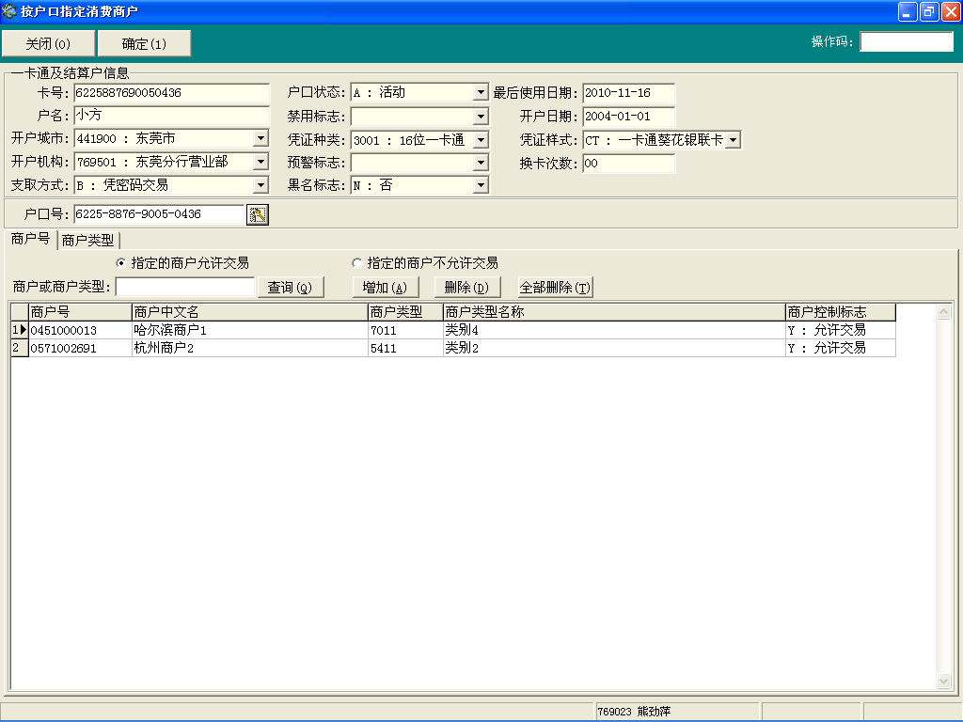

###### （四）操作要点

* + 1. 对一卡通进行指定时，客户需填写特殊业务申请书，在全行任何上新系统的网点凭取款密码刷卡办理。
    2. 对公司卡进行指定时，需由客户填写加盖了单位印鉴的公司卡特殊业务申请书，在公司卡开卡行办理。
    3. 对某一户口单独指定商户或商户类型时，商户控制标志必须全部一致，如果同时指定商户类型和商户时，商户类型的控制标志和商户的控制标志可以不一致。
    4. 如果客户既要对商户进行了指定，又要对商户类型进行了指定，则需客户分别填写申请书，系统将打印两张回单，日结时作为两笔非资金业务。如果是公司卡则需要进行两次授权。
    5. 如果已对凭证种类进行了商户的指定，则不能再对该凭证种类下的户口进行商户的指定。

###### （五）操作步骤

选择“系统导航”－“其它中间业务”－“消费商户控制”－“按户口指定消费商户”或在“业务代码”处输入业务代码6072进入“按户口指定消费商户”。

1、对一卡通进行指定商户

（1）刷卡输入一卡通，回车，系统显示一卡通有关信息以及指定商户的信息。

（2）核验取款密码。

（3）选择“指定的商户允许交易”或“指定的商户不允许交易”

（4）商户的设置

增加：界面中“商户或商户类型”处可以手工输入商户号或商户类型号，也可点击旁边的“查询”按钮进入“商户商户类型树型显示”界面进行选择输入。如果手工输入或选择输入的是商户号，点击“增加”后系统将该商户加在列表中，如果手工输入或选择输入的是商户类型号，点击“增加”后系统将该商户类型下是所有商户加在列表中。

删除：点击到商户列表中的某一条商户信息，点击删除按钮后系统自动删除。

全部删除：点击该按钮，系统将列表中的商户全部删除

商户类型的设置，同商户设置。

（5）办理成功后，根据系统提示打印“特殊业务申请书”。

2、对公司卡进行指定商户

（1）刷卡或手工输入公司卡卡号，验证单位印鉴是否正确

（2）其它步骤同一卡通（2）-（4）步

（3）主管授权，设置成功

（4）办理成功后，根据系统提示打印“公司卡特殊业务申请书”。

##### 三、按凭证种类指定消费商户（业务代码：6073）

###### （一）功能介绍

该功能用于针对某一凭证种类进行商户的指定、取消指定、修改和查询。系统提供可按商户或按照商户类型进行指定，也可同时指定商户和商户类型。

###### （二）风险提示

1、按凭证指定消费商户后，该凭证种类下的所有户口的消费均受控制，分行相关人员必须谨慎执行该操作，根据当地实际情况，对本分行范围内使用的特殊凭证种类进行指定，不能随意对全行范围使用的凭证种类进行指定。

2、如果系统对对户口进行了消费控制，又对户口对应的凭证种类进行了消费控制，则在消费时必须同时满足户口及凭证种类的消费控制。

###### （三）操作要点

1、对凭证种类进行了商户的指定后，不能对该凭证种类下的户口再进行指定，包括按户口指定商户及按户口区间指定商户。

2、该功能需由分行零售银行部商户管理岗用户操作，同时需另一分行零售银行部商户管理岗用户授权通过，该业务不需日结。

###### （四）操作步骤

选择“系统导航”－“其它中间业务”－“消费商户控制”－“按凭证种类指定消费商户”或在“业务代码”处输入业务代码6073进入“按凭证种类指定消费商户”。

1、选择输入凭证种类。

2、其它商户指定步骤同按户口指定消费商户。

3、授权通过后，设置成功。

##### 四、协议商户管理（业务代码6074）

协议商户管理是为解决旧系统医疗专户问题而开发的，目前除青岛有医疗专户外，南京、北京也有医疗专户业务。

青岛医疗专户业务是指银行受单位委托为其员工发放医疗福利费，且此类代发资金只能用于指定医疗机构的POS消费。青岛医疗专户为单位代发医疗福利费的操作参见“代发业务－资金预留”部分。

###### （一）功能介绍

通过本功能主要用于协议商户的新增、修改、删除、查询。

###### （二）术语解释：

　　协议商户号──“协议商户”是由代发单位指定的多个消费商户组成的商户集合；“协议商户号”则是用于区分不同商户集合的代码。

###### （三）界面

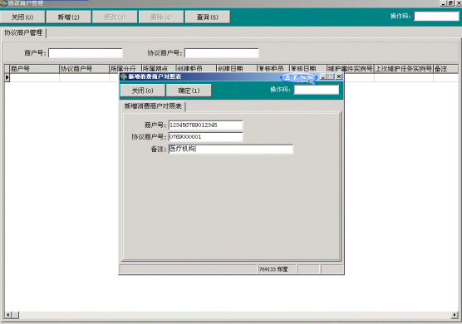

###### （四）操作要点

1、协议商户号由10位数字组成，其编号规则是4位地区码＋6位序号（分行自行确定）。

2、必须先在“系统导航”－“其它中间业务”－“消费商户控制” －“指定商户管理”中进行协议商户号的新增（即先将协议商户增加到指定商户中），然后才能进行“协议商户管理”的协议商户增加。

###### （五）操作步骤

1、指定商户管理：选择“系统导航”－“其它中间业务”－“消费商户控制” －“指定商户管理”或在“业务代码”处输入业务代码6071进入“消费商户管理”

分别选择、、、按系统提示进行操作。**进行“新增”操作时，“商户类型”栏统一录入“7399”**（即协议商户均属于7399“商业服务－未分类”类型）。

2、新增协议商户：选择“系统导航”－“其它中间业务”－“消费商户控制” －“协议商户管理”或在“业务代码”处输入业务代码6074进入“协议商户管理”

。点击页面上按钮，出现“新增消费商户对照表”窗口，手工输入“商户号”、“协议商户号”，用户复核后点击“确定”，新增成功。

3、修改协议商户：选择“系统导航”－“其它中间业务”－“消费商户控制” －“协议商户管理”或在“业务代码”处输入业务代码6074进入“协议商户管理”

。选中需修改的协议商户数据，点击页面上按钮，出现“修改消费商户对照表”窗口，修改备注信息后用户复核，点击“确定”，修改成功。

4、删除协议商户：选择“系统导航”－“其它中间业务”－“消费商户控制” －“协议商户管理”或在“业务代码”处输入业务代码6074进入“协议商户管理”。选中需删除的协议商户数据，点击页面上按钮，出现“删除消费商户对照表”窗口，用户复核后点击“确定”，删除成功。

5、查询协议商户：选择“系统导航”－“其它中间业务”－“消费商户控制” －“协议商户管理”或输入业务代码6074进入“协议商户管理”。点击页面上按钮，显示协议商户数据列表。

#### 第五节 代发业务

代发业务是指银行按照单位的委托向其员工（或指定人员）发放工资费用等款项的代付类服务。系统中对代发业务的委托单位称之为“合作方”，收款的员工（或指定人员）称之为“客户”。

进行代发操作，必须先在系统中为合作方建立代发协议并设置代发货币，将合作方提供的数据文件建立（或导入）到系统中，然后才能执行代发操作，由系统逐笔将资金转入合作方指定的账户。代发结束后，需按协议规定扣收手续费，退还代发剩余款项，并打印业务单据，如果客户有需要，还可以将本批次代发的结果制作成电子文件进行反馈。

代发业务操作过程中控制了资金的来源和去向，账务为借贷平衡的套交易。

##### 一、代发协议管理（业务代码6081）

###### （一）功能介绍

代发业务的“合作方协议”是系统中对一项代发业务具体特征的预先设置，通过“合作方协议”可以确定合作方代发的清算户口、代发范围、计费付费方式等个性化事项。在系统中建立“合作方协议”时应根据我行与委托单位签订的代发合同（或协议）文本进行建立，严格遵照合同文本的要求设置各项参数。

“代发协议管理”功能提供了对合作方协议在系统中进行建立、修改、删除、关闭等操作，在日后的业务处理中，系统将按照代发业务“合作方协议”中各项约定进行业务处理。

###### （二）操作提示

1、新增合作方协议时，必须同时新增合作方协议的协议货币。

2、增加合作方外币代发协议货币时，同一交易货币只能增加一类代发协议货币，合作方在我行开户的，系统通过清算户口判断代发交易货币的钞汇类型；合作方未在我行开户的，系统通过执行代发时现金单、挂账单的钞汇类型决定代发交易货币的钞汇类型。

3、协议时必须先选定一个代发类型，各代发类型可以由总行统一增加，分行如果有需要可以向总行申请。

4、代发类型中，编号小于AGPAY900的代发类型为普通类型，编号大于等于AGPAY900的代发类型为特殊代发类型。现将目前系统设置的特殊类代发类型简介如下：

* 1. AGPAY901，代发福利费（专用）：用于青岛等地的医疗专项福利费等代发业务。代发后，需要同时执行一个“资金预留”的操作，对代发资金进行额度预留设置。此部分资金只能在指定的商户（例如医疗机构）POS上进行消费。
  2. AGPAY999，虚拟代发协议，用于处理因特殊原因未与我行签订代发合同（协议），但需要临时进行代发业务处理的情况。在新旧系统上线期间也用于短时期内转接企业银行的代发业务。待全行上线完毕后，代发协议会根据管理的要求进行关闭。由于虚拟代发协议是共用的，因此，每次在柜台上进行代发业务操作时，需要手工输入货币、计费收付方式等设置项目。

5、发时如果代发数据中含有旧系统户口或他行户口时，由于系统无法自动从这类户口的扣取手续费，所以异地代发手续费的付费方不允许为客户。

6、收费户口是否为签订协议的合作方户口，系统不做验证，需人工控制。

###### （三）术语解释及参数说明

|  |  |
| --- | --- |
| 代发类型 | 代发产品的类型，其中批量支付业务由于操作上和代发相似，所以包含在代发系统中。 |
| 合作方协议号 | 输入完毕确认后，系统自动产生。 |
| 合同编号 | 业务部门与客户（合作方）签订的书面合同编号,目前系统只对此编号进行登记，不起控制作用。 |
| 清算户口号 | 合作方在本网点开立的和代发币种相符的清算户口。黑名单户口授权后可建立，冻结户口不允许建立。 |
| 收费户口号 | 可以不是清算户口号，但必须为本网点户口，且与清算户口号同属于一个客户号。 |
| 客户户口范围 | 收款人的范围，在系统设定编号中选择：  所有户口（包括他行）：包括招行系统内和其他银行的所有户口。  我行本地户口：招行系统内开户的本分行范围的户口。  我行所有户口：招行系统内所有户口。 |
| 参考号类型 | 代发系统中合作方对其指定收款人的编号，便于合作方管理（例如员工号）。代扣系统中被代扣的项目的代码，如电话号码、电表号、煤气号等等。 |
| 行内代发标志 | 专门为我行人力资源部代发我行员工工资而设置的功能，系统默认“否”，只有在建立用于我行员工的工资代发的协议时，才能选择“是”。 |

###### （四）操作要点

1、系统中的合作方协议是根据我行和合作方签订的代发或代扣合同录入的，不能代替纸制合同，只是将影响代发、代扣结果的有关重要条款录入系统保留，并按由系统自动照录入的内容执行，所以我行和合作方之间其他的约定和条款等，以纸制合同为准。

2、合作方无论是否在我行开有结算户口均可与网点签订代发协议。未在我行开户的合作方，可以通过客户号签订代发协议。若合作方未在我行没有开立客户号，则应由会计柜台为期开立临时客户号。

3、在签订代发协议货币时需输入合作方代发的交易货币及清算、收费户口号。

4、代发手续费根据我行相关制度规定与合作方商定收取，建立协议时，应按照合同条款执行。

5、“删除代发协议”功能只用于操作员误操作建立了一个不应该建立的协议。对代发协议进行删除时，该协议项下不得有代发业务批次，即该协议没有发生过业务，一旦发生过业务，则不能删除。

6、虚拟协议是事先建立在系统中的特殊协议，柜员不能删除或修改，用于没有和我行签订代发协议的合作方，由于特殊原因偶尔在我行代发的情况，如果需要长期办理代发业务，必须要求签订正式的代发协议。

7、自动关闭协议到期处理：

系统每日扫描合作方协议的到期日，在协议到期当日，系统不受理新的代发交易，但系统支持继续完成以前未完成的交易，协议到期10日内如合作方不续签协议，第10日协议自动关闭。

8、合作方协议关闭后，相同客户号的协议可以再次签订，此时系统会将已关闭的协议自动导入历史。

9、合作方额度的设置：根据国家对于工资额度管理的有关规定，目前系统只对人民币代发工资进行了年额度的限制（即“合作方每年累计累计最大代发金额“）。额度设置后，有效时段为设置日本年的1月1日～12月31日。如果在额度未到期前修改了额度的设置，系统会继续累计本年度已经发生的交易金额。例如，本年度1月1日设置了代发协议的额度为CNY500万，至4月份，累计发放了120万。5月初，维护额度为CNY450万，则剩余额度为330万。每年的年初，系统自动重置代发协议的额度，如果不进行修改，则将本年度的额度重置为当前设置值。

###### （五）操作步骤

1、进入“代发协议管理”画面

柜员选择系统导航－其他中间业务－代发业务－代发协议管理或在“业务代码”处输入业务代码“6081”进入“代发协议管理”界面。

2、新增（签订）代发协议：

（1）操作员在代发协议管理界面选择“新增”进入“增加代发协议”界面。

（2）操作人员按照与合作方签订的合同文本要求及系统的项目说明录入各项要素，建立协议的基础部分。具体项目的说明见本“操作步骤”中的“11、附件：代发业务合作方协议项目说明”

（3）基础部分录入完毕后，经授权人员审核并授权，授权通过，系统继续提示设置合作方的协议货币。

（4）操作人员按照合作方合同文本的要求及系统的项目说明继续录入各项要素，建立协议的协议货币部分。

（5）协议货币部分建立完毕后，经授权人员审核，授权通过，系统提示打印代发协议建立报告一式两份，一份交合作方，一份做纸制代发合同的附件装订在当天传票中。

3、修改代发协议：

（1）操作员在代发协议管理窗口选择需要修改的协议条目，点击 “修改”，进入“修改代发协议”界面。

（2）操作人员修改所要修改的要素。

（3）修改完毕后，点击 “确定”，经授权人员审核并授权后，修改生效。

（4）打印输出：打印“合作方协议维护报告”（A4回单打印纸一式两份，一份交合作方，一份做合作方协议维护申请的附件装订在当天传票中）。

4、删除代发协议：

（1）操作员在代发协议管理窗口选择需要删除的协议条目选择“删除”，进入“删除合作方协议”界面。

（2）选择“确认”，提示“你确认删除协议吗？”，确认后选择“是”。

（3）经授权人员确认并授权后，系统将代发协议删除。

（4）删除协议后，应在原“合作方协议建立报告”上注明“×年×月×日删除”。

5、修改代发协议货币：

（1）在“代发协议的货币管理”界面查找到所要修改协议货币条目后选择“修改”进入“修改代发协议货币”界面。

（2）原交易货币和清算户口号不允许修改，其他要素可进行修改。

（3）修改完毕后，点击 “确定”，经授权人员审核并授权后，修改生效。

（4）打印输出：打印“合作方协议维护报告”，A4回单打印纸一式两份，一份交合作方，一份做合作方协议维护申请的附件装订在当天传票中。

（5）代发工资中如果每年需要维护额度的，可以通过修改本代发协议货币中的额度来完成，无需重新建立协议。

6、删除代发协议货币：

（1）在“代发协议的货币管理”界面查找到所要删除协议货币条目后选择“删除”。

（2）系统提示“你确定删除代发的协议货币”，确认后选择“是”。

（3）经授权人员确认并授权后，系统将代发协议货币删除。

7、关闭代发协议：

（1）操作员在“代发协议管理”界面选择要关闭的协议，选择“关闭协议（10）”，进入“关闭合作方协议”界面。

（2）输入关闭原因，选择“确定”。

（3）体统提示“你确认关闭协议吗？”，确认后选择“是”。

（4）经授权人员确认并授权后，系统对代发协议进行关闭处理。

（5）打印输出：打印“合作方协议关闭报告”，通用回单打印纸一式两份，一份交合作方，一份做合作方协议关闭申请的附件装订在当天传票中。

8、代发协议的查询：

（1）代发协议可以通过按代发类型、按协议号、按客户名称、按户口号4种方式进行查询。

（2）操作人员选定查询方式后，按照画面要求录入有关要素，点击“查询”。

（3）系统查询后，显示出对应的协议记录。

（4）操作人员若想看到某个协议的明细情况，则选定此协议编号后，双击或者点击功能按钮“明细”，系统把该协议明细展示出来。

（5）如需查询该协议的某一货币明细则选择所需查询的交易货币条目，点击“明细”后，系统显示该协议的“代发协议货币明细”。

（6）代发协议查询的权限：上级管理部门可以查询本级及下级的代发协议情况。对于下设二级支行的一级支行，其普通操作人员只能查询到本机构的代发协议情况。

9、设置代发协议密钥：

为指定协议建立合作方密钥，由合作方通过密码键盘输入。

（1）用户选择系统导航－其他中间业务－代发业务－代发协议管理，或在“业务代码”栏输入“6081”进入代发协议管理界面；

（2）首先通过查询功能查询到需要设置密钥的代发协议；

（3）选定代发协议后点击“设置密钥”，进入设置密钥界面，在密码输入处按回车键，让客户通过密码键盘输入密码；

（4）点击“确定”，经授权人员授权后设置密钥成功，打印一式两联“特殊业务申请书”，在申请书上加盖业务印章后，一联作为业务单据留存，一联交客户作为业务受理回单。

10、取消代发协议密钥：

取消已经建立的合作方密钥。

（1）用户选择系统导航－其他中间业务－代发业务－代发协议管理，或在“业务代码”栏输入“6081”进入代发协议管理界面；

（2）首先通过查询功能查询到需要设置密钥的代发协议；

（3）选定代发协议后点击“取消密钥”，进入取消密钥界面，经授权人员核对并授权后取消密钥成功，打印一式两联“特殊业务申请书”，在申请书上加盖业务印章后，一联作为业务单据留存，一联交客户作为业务受理回单。

11、代发业务合作方协议项目说明

〔1〕代发类型：合作方要求我行代为扣缴的费用类型，我行目前主要提供以下类型：要有代发工资、代发养老金、代发奖金、代发补贴、代发劳务费、代发奖学金、代发加班费、代发福利费、代发救济金。请按照实际情况选择录入，对于我行暂时没有提供的业务类型，合作方也可以提出，由我行技术部门增加后再通知合作方签署协议。

〔2〕合同编号：业务部门与客户（合作方）签订的书面合同编号，系统对此编号不做控制，允许输入汉字、字母、数字。

〔3〕合作方是否在我行开户：如选择“是”，则需输入合作方指定的“合作方清算户口号”，如果选择“否”，则在 “合作方临时客户号”中输入合作方的客户号。一般情况下，对于代发业务应要求合作方在我行开户，便于进行账务处理及收费操作。

〔4〕协议生效日：系统中协议生效的日期，默认为当日，可以大于等于当日，在生效日0点，此合作方协议才会生效。如果协议生效日大于当日，则需要按照合同文本的要求录入具体日期。

〔5〕协议到期日：本合作方协议到期日，此日期必须大于生效日。如果合同文本有明确规定，则按照合同规定录入，如果合同文本规定为“有效期×年”，则需要按照合同生效日的对年对月对日计算出确切的到期日，手工录入。

〔6〕到期是否自动顺延：Y－到期后，系统根据原有效期限按照相同的天数自动顺延。N－到期后协议中止。如果选择了“N－到期后协议终止”，则协议到期日该合作方协议下不得接受新的代发业务请求，工作人员必须在10个自然日内处理完本合作方协议下的所有业务，到期日后的第10天，系统会自动对协议进行关闭或者失效处理。

〔7〕行内协议标识：专门为我行人力资源部代发我行员工工资而设置的功能，系统默认“否”，只有在建立用于我行员工的工资代发的协议时，才能选择“Y：是”。其他合作方必须选择“N：否”。

〔8〕联系人：合作方联系人，非必输项。

〔9〕联系电话：合作方联系电话，非必输项。

〔10〕客户经理：我行的维护此合作方协议的客户经理，此信息维护后将帮助统计考核客户经理的相关业务指标。

〔11〕参考号类型：指合作方对收款人在本单位的编码类型：如员工号、学号等，如果没有可以为空。对于我行系统中没有提供的参考号类型，可以选择“CN合同号”，或者向总行相关部门提出要求，待系统中添加后，再在系统中签订合作方协议。

〔12〕客户户口范围：指本协议项下代发时收款人的户口范围，“L－只能为我行本地户口”，“S－我行所有户口”，“A：所有户口（包括他行）”。客户户口范围规定了代发业务中允许进行代发收款人户口范围，当选择为“A：所有户口（包括他行）”时，系统对于合作方提供的收款人在其他银行开立的账户也可以处理。为了便于处理其他银行对于代发资金的退款，选择此项目时，合作方必须在我行开户。

〔13〕成功是否通知客户：“Yes：是”代发成功后，通过客户预留的手机号码进行通知，“No，否”不通知。

〔14〕客户户名核对方式：默认为“M：如果不符银行手工干预”，不能修改。

〔15〕交易货币：选择输入合作方委托我行代发款项的货币币种。（协议货币中的项目）

〔16〕合作方清算户口：手工输入合作方用于清算代发资金的户口。该户口一般限制为本网点的单位结算户。

〔17〕他行户口号：当合作方未在我行开户时，需输入合作方在其他银行（非招商银行）开立的账号。

〔18〕他行户名名称：当合作方未在我行开户时，需输入合作方在其他银行（非招商银行）开立的账户名称。

〔19〕他行户口的开户行：当合作方未在我行开户时，需输入合作方在其他银行开户的开户行。

〔20〕他行户口的开户地：当合作方未在我行开户时，需输入合作方开户行的所在地。

〔21〕合作方每次最大代发金额：指合作方单位一次代发的总金额限制。不得高于“合作方每年累计最大代发金额”，不填为无限制。

〔22〕合作方每年累计最大代发金额：指合作方每一年度（自然日历年度）代发的累计最大限额。代发工资的必须以工资手册（或当地规定的其他有效证明）核定的限额为准，如果不填则为无限制，除人民币的代发工资外，其他类型的限额当前无法设置。如果每年合作方要修改限额，则需要维护本项目。

〔23〕客户每笔最大代发金额：指在一批代发数据中单个收款人的单笔最大交易金额，此项目为必填项，不得高于当地监管机构的有关限额。

〔24〕收费户口号：指合作方提供的用于向我行支付代发手续费的账号。可以与清算户口号一致，也可以不一致。但如果不一致，必须与合作方为同一客户号下的账户。

〔25〕代发计费方式：“R：参考银行标准”，使用我行默认标准，我行收费标准调整时，本协议的收费标准同时调整。“S：每笔收固定费用”，经过我行相关程序审批后，在合同（协议）有效期内，每笔收取固定的费用，我行收费标准调整时，不自动调整。“N：不收费”，经过我行相关程序审批后，本协议项下的业务不向合作方收费。选择“S”、“N”两项时，必须经过本行相关部门审批。

〔26〕每笔固定费用：当“〔29〕代发业务的计费方式”选择“S：每笔收固定费用”时，规定的每代发成功一笔的收费金额。手工根据合同文本输入。

〔27〕企业银行折扣率：指使用企业银行做代发业务的折扣率，参照“〔29〕代发业务的计费方式”中设定的收费方式和标准进行打折。如果没有折扣，则为100.00％，如果享受折扣，按照合同文本的比例录入。

〔28〕异地代发计费方式：指如果代发数据中的收款人在我行的异地分行开户时，如何计费。“R：参考异地存现标准”，按照异地通存通兑的收费标准进行计费。“S：每笔加收固定费用”，经过我行相关程序审批后，在合同（协议）有效期内，对异地收款交易每笔收取固定的费用，银行收费标准调整时，不自动调整。“T：参考电汇收费标准”，按照我行电汇收费标准计算。“N：不收费”，经过我行相关程序审批后，对代发业务中异地收款交易不向合作方收费。当选择“S：每笔加收固定费用”和“N：不收费”时，必须经过本行相关部门审批。

〔29〕每笔加收的固定异地费用：当“〔32〕异地代发计费方式”选择“S：每笔收固定费用”时，规定的每代发成功一笔异地账户的收费金额。手工根据合同文本输入。

〔30〕异地代发的付费方：“CL：合作方”，由合作方负担费用。“CP：客户”由客户（收款人）负担费用。一般情况下，应该为“CL：合作方”。如果要选择“CP：客户”，一方面需要合作方事先知会收款人，另外一个方面，收款人必须全部在新系统分行开户，如果在旧系统分行开户，则会导致导致代发收费不成功。

##### 二、手工代发管理（业务代码6082）

###### （一）功能介绍

用于完成柜台内手工方式操作的代发业务。包括建立批次、执行代发、重新代发、代发收费、余款退回等功能的操作。

对于只提供纸质数据清单的代发业务合作方，可以由柜台人员手工创建批次，按合作方提供的数据清单录入数据，经过复核人员复核后，形成待执行的代发交易数据；操作人员点击“执行代发”后，系统逐笔将合作方代发款项转入个人账户内。代发完成，需进行收费处理。若本批次代发有因为失败交易而剩余的款项则可通过“余款退还”功能进行退款。在交易列表中可以打印代发汇总业务报告、成功代发清单、失败代发清单及代发结果电子数据导出。需要注意的是，无论是否需要收费、是否有余款，“收费”和“余款退回”两步都要执行，执行后，批次状态才为终结状态。

###### （二）业务流程图

**纸质清单数据代发**

**电子数据代发**

来盘拆分

代发

批量复核

批量增加

手工录入

创建批次

重新代发还

结 束

回 盘

打 印

余款退还

收费

注：电子数据代发介绍见“三、来盘代发管理”。

###### （三）操作要点：

1. 手工录入数据前，必须先“创建批次”，否则无法进行后续操作。
2. 为了保证数据的准确性，手工录入的代发数据提交后，系统会对新系统中的账号和户名进行一次校验。
3. 录入数据时允许录入其他分行的个人客户收款人账号（支持异地代发），录入其他分行的8位卡号及存折账号时，需按照规定的规则添加账号前缀（8位卡是加入4位区号，存折户需要按照有关转换规则进行），如果没有添加前缀，系统默认为本分行的账号，进行账号户名检查时，系统会提示“账号不存在”或“账号户名不符”等错误。
4. 为了减轻柜台工作量，一个代发协议在做过一次代发业务后，再次录入时可以读取“历史数据”，直接在表单中像使用Excle表格一样对需要修改的内容进行修改（例如，可以只修改金额，也可以对某一条记录进行删除）。需要增加的交易数据，仍需要在上半部的数据录入域中录入。
5. 为了支持柜台中多人录入一人复核的情况，并便于对录入中的错误进行修改，复核时允许复核人员输入录入人员的用户号，只针对某一个录入人员的数据进行复核，发现错误后有针对性地找到原录入人员进行修改。
6. 批量复核完成后，该批次数据才能生效，进入“等待交易”状态。
7. 建立代发交易数据时，如果在“他行户口的开户行”、“他行户口的开户地”项目中录入了数据，系统会识别为收款人在其他银行开户。因此，对于在我行（含异地分行）开户的收款人，“他行户口的开户行”、“他行户口的开户地”项目中不得录入数据。
8. 代发成功后若选择挂账单收费，系统默认代发时产生的挂账单编号，且不能修改。所以选择挂账单收费的，最好要求合作方随代发资金将手续费一次付清，如有多余可以退回给合作方；如果不能一次付清，合作方另交手续费时，收妥资金后，通过手工挂账功能追加到代发时生成的挂账单上，再通过挂账单收费。

###### （四）风险提示

1、经办员在进行手工录入－批量增加代发交易数据时，新系统不能对旧系统分行的户口做账号户名是否相符的验证，所以要求：1）合作方提供的清单数据准确无误；2）经办员录入时要严格按合作方清单录入数据，复核员认真复核，避免因录入错误造成代发失败。

2、在代发复核界面中只显示经办员录入的户名和金额等数据，复核员要完全按照经办员的录入顺序复核，因此，要求经办员在录入时要按清单顺序录入，避免复核员数据录入后不相符的情况。

3、以支票代发时，支票户口必须是和合作方协议中清算户口或同一客户号下的户口，当代发支票不是清算户口支票时，系统会提示授权。以现金单和挂账单代发时，需柜员认真核对是否为合作方的现金单或挂账单，并要求授权人员进行核对。

4、以支票代发时，支票的各要素，需要人工核对。

5、未签订合作方协议的单位临时性代发，可在虚拟协议下进行，但虚拟协议下不能代发他行客户。

###### （五）术语解释及参数说明

|  |  |
| --- | --- |
| 批量增加 | 银行经办员按合作方提供的代发清单批量进行数据录入的过程。 |
| 历史数据 | 对于定期在我行以清单形式做代发的合作方，为避免经办员每次重复录入数据，可通过该功能将历史数据导入本次代发批次下，并按代发清单做相应修改，形成本次代发数据。 |
| 批量复核 | 经办员按合作方数据清单将代发数据录入系统后，由复核员再按清单进行复核录入（只录入户口号和金额），两次录入一致代发数据转入“等待交易”状态。 |

###### （六）操作步骤

1、已签定代发协议的合作方以清单形式代发时的创建批次和数据录入操作

（1）柜员选择系统导航－其他中间业务－代发业务－手工代发管理或在“业务代码”处输入业务代码“6082”进入“手工代发管理”界面。

（2）在协议查询画面中查找到相应的合作方协议号，选定后，点击“代发管理（12）”按钮进入“代发管理”界面。

（3）创建批次：

A、选择功能按钮“创建批次（10）”，进入“创建代发批次号”界面，交易批次号及合作方协议号为非输入项。

B、选择交易货币：按代发货币进行相应选择。

C、输入批次描述：非必输项，对该代发批次进行简要描述（如：代发XX公司XX月份工资）。

D、确定后，系统自动检验操作员权限。生成新的批次号。

（4）手工录入流程：

A、选择已创建好的批次号，点击“手工录入（11）”按钮，进入“代发数据管理”界面。

B、点击“批量增加（10）”功能按钮，进入“增加代发数据”界面。

C、按合作方交易清单输入户口号、户口名称、交易金额等要素。

D、录入结束后，点击确定，系统检查对数据中的账号户名进行检查（对旧系统和他行户口不做账号户名的验证），该组数据置为“录入待复核”。

E、若该合作方曾经做过代发业务，且本次代发数据与以前代发数据变动不大，可以选择“历史数据（10）”功能按钮进行录入：选定与本次代发数据类似的交易批次后，按“选择”功能按钮，将历史数据导入本次代发批次下，并按代发清单做相应修改，形成本次代发数据后选择“确定”按钮。

F、在复核确认前，可以对数据清单进行修改、删除等操作。若仍需要添加数据，可以再次点击“批量增加（10）”，进入“增加代发数据”画面，录入需要增加的数据。录入完毕后，再次查询，可以在数据清单的后部看到新增的数据内容。

（5）代发数据手工录入复核流程：

A、在“代发数据管理”界面点击“批量复核（12）”进入“代发复核”界面。在窗口中显示代发数据中的户口名。

B、复核员按合作方提供的清单二次录入户口号和代发金额。

C、复核完毕后，选择“确定”。全部数据复核完毕后，系统对数据检查通过将该组数据置为“等待交易”。

D、无打印输出项。

（6）修改手工录入代发数据流程：

系统对于建立完毕的代发清单系统允许通过手工方式进行修改

A、操作员在“代发数据管理”界面选择“修改（3）”进入“修改交易数据”界面。

B、操作人员修改所要修改的要素。

C、选择“确定”，系统检验经办员权限。

D、修改后的数据必须换人复核。

2、未签定代发协议的合作方以清单形式代发时的创建批次和数据录入操作

（1）柜员选择系统导航－其他中间业务－代发业务－手工代发管理或在“业务代码”处输入业务代码“6082”进入“手工代发管理”界面。

（2）根据本次代发的需求选择一个虚拟的代发合作方协议号（虚拟协议提前设置在系统里，柜员不能删除、修改），点击“代发管理（12）”按钮进入代发界面。

（3）创建批次：

A、选择功能按钮“创建批次（10）”，进入“创建代发批次号”界面，交易批次号及合作方协议号为非输入项。

B、选择交易货币：按代发货币进行相应选择。

C、输入批次描述：对该代发批次进行简要描述（如：代发XX公司XX月份工资）。

D、输入“每笔代发手续费”、“异地交易计费方式”、“异地代发的付费方”、“每笔加收的固定异地费用”等项目。

E、点击“确定”后系统自动生成新的批次号。

（4）手工录入流程（同前述的手工录入流程）。

（5）代发数据手工录入复核流程（同前述的代发数据手工录入复核流程）。

3、执行代发操作

（1）柜员选择系统导航－其他中间业务－代发业务－手工代发管理，或在“业务代码”处输入业务代码“6082”进入“代发管理”界面。

（2）操作人员可以通过代发协议查询画面查询并选定代发协议后，点击“代发管理（12）”按钮进入“代发管理”界面，在代发管理画面中系统按照建立的时间倒序显示了已经建立的各个批次。也可在“交易批次查询（6088）”中直接查询到相应的批次。

（3）经办用户选定批次号后点击“代发（13）”按钮，进入手工录入代发资金来源界面。

（4）合作方协议号及交易批次号系统自动显示，交易货币根据建立批次时录入的信息自动显示。

（5）输入钞汇标志：人民币默认为“不分钞汇”，外币必须选择“现钞”、“现汇”。

（6）输入代发总金额及总笔数。

（7）选择合作方付款方式。

（8）若合作方付款方式选择现金单付款，输入现金单号：系统检测该现金单是否存在、并将金额显示有界面上方。

（9）若合作方付款方式选择支票付款，输入支票号码、支票户口号、支票金额三个要素：系统检测账户状态是否正常，支票号是否该户口号下的、是否为可用支票，账户是否有足够的余额，变码印鉴或电脑验印是否正确。

（10）若合作方付款方式为他行支票，我行在资金收妥后挂账，代发时需选择挂账单付款，输入挂账单号：系统检测该挂账单是否存在、是否有足够支付的金额。

（11）录入完毕后，点击“确定”，系统检查操作员权限、该批次下的数据是否处于“等待交易”状态、代发总金额和总笔数是否与批次中建立的代发数据的合计数相符。核对户口号、户名是否相符。如果代发总金额超过操作人员权限，还需要授权人员审核后授权。

（12）以上检查（及授权）通过后，系统执行代发的账务处理。系统在执行账务处理时，如果代发交易数据笔数大于系统限定值的，系统会自动提交后台处理，并提示操作人员。等待一段时间，后台交易处理完毕后，系统会给予提示。

（13）对于代发操作中因为账号户名不符或者账户冻结等其他原因造成收款方记账不成功的，系统会记载下来，等待后续处理。

（14）如果代发数据中包含有“他行开户”的数据，系统会将这些交易提交给代理行后台进行后续处理。

4、重新代发操作

（1）对于代发业务中因为某种原因造成我行收款人无法收到款项的，可以进行“重新代发”操作。常见的无法收到款项的原因有：账号户名不符、户口冻结、非实名户等。重新代发前，应确定相关收款人账户已经进行了正确维护。

（2）经办用户通过查询界面选定需要重新代发的批次号后点击“重新代发（14）”按扭，进入“交易重新代发”界面；

（3）进入画面后，系统显示该批次下所有未能成功交易的数据；

（4）选择可以重新代发的数据；

（5）点击“确定”，提交重新代发请求，系统重新执行一次代发处理，资金来源为第一次代发时产生的挂账单；

5、收费操作

如果协议规定异地代发付费方为合作方。系统将按协议中所签订的“每笔代发手续费”标准收取代发费用，异地户口将按“异地交易计费方式”和标准同时收取异地代发费用。如果协议规定异地代发付费方为客户。则异地代发费用在代发时系统已自动扣收，此处只扣收“每笔代发手续费”。

（1）经办用户通过查询界面选定已经执行完代发交易的批次号后点击“收费（17）”，进入收费界面。

（2）选择收费方式。

（3）选择现金收费时，输入现金单号：系统检测该现金单是否存在、并将金额显示在界面上方。

（4）选择挂账单收费时系统自动调用本批次下代发的挂账单号，不可更改。

（5）选择收费户口收费时系统自动显示代发货币协议下的收费户口号。

（6）选择扣费币种（只能为人民币）。

（7）选择“确定”，系统进行各项信息验证，按代发货币协议规定进行扣费。

（8）打印输出：打印“收费凭证”。

（9）注意：无论是否需要收费，都需要执行此步骤。收费后，不能再进行重新代发的操作。

6、余款退还操作

如完成此次代发后有多余款项，多余资金将留存在挂账单内，操作员需进行“余款退还”处理，系统会将挂账单的多余款退还到合作方户口中。

（1）经办用户通过查询界面选定需要进行余款退回的批次号后点击“余款退还（15）”，进入代发的余款退还操作界面。

（2）现金单代发的可以进行现金单退款。

（3）支票代发的，只能退回原出款户口。

（4）挂账单代发的，余款留存于原挂账单，系统在执行余款退回时，会提示打印挂账单。操作人员需要使用其他业务功能对剩余款项进行处理（例如使用转账汇款功能将资金退回到在他行开户的合作方结算账户上）。

（5）操作人员“确定”后，系统按所选择的退款方式打印相关业务单据。

（6）打印输出：现金退款时根据系统提示打印“现金单”，退回到原付款户口时，打印余款退回凭证。挂账单代发的，打印余款所在的挂账单。

7、代发业务单据打印

已完成的代发业务可在“交易列表”中对其进行代发数据“明细”的查询、对代发业务的失败、成功、汇总的报告的打印处理。

（1）经办员进入代发管理界面，选择欲打印报表的交易批次。

（2）选择“交易列表”，选择“打印”进入代发打印界面。

（3）选择报表类型。

（4）确定：打印代发业务单据。其中代发汇总业务报告为必须打印的业务单据，作为执行代发操作柜员的日结单据。

8、生成代发结果电子数据

应合作方的需要，除了可以打印业务单据及清单外，系统还可以生成电子数据向合作方反馈。生成电子数据一方面便于合作方进行处理，另外一方面，也可以协助向合作方推广我行的“代发代扣客户端系统（SA2.0系统）”。客户再次编辑代发数据时，可以直接使用我行提供的电子数据作为基础，减少大量的录入工作。

（1）经办员进入代发管理界面，选择欲导出电子数据的交易批次。

（2）点击“交易列表”，进入交易明细数据展示画面

（3）点击“回盘”，系统提示选择导出数据的类型。

（4）选择类型并确定后，系统按照要求导出相应的数据文件。

（5）导出数据类型说明：

A、标准回盘文件：为我行SA2.0系统专用的标准文件，可使用我行的SA2.0系统打开并编辑。

B、Excel文件：导出Excel格式文件，其中成功交易和失败交易会在Excel文件中分别生成两个Sheet。

C、DBF文件（旧格式）：对应为旧版的SA系统（DBF数据库格式）使用的文件，导出来的数据文件可由旧版的SA系统进行读取和编辑。

D、文本文件：按照文本文件格式导出，适用于多种业务系统。

9、资金预留

此功能为特定分行使用的功能，如果本分行没有此类业务，此功能按钮不会显示出来。在代发结束后，点击此按钮，系统将根据合作方协议号对应的商户号对本次代发交易进行特定用途的额度预留（例如，青岛分行医疗专户）。预留后的资金只能在指定的商户POS上进行消费，不能提取现金。

注意：操作资金预留时应在代发交易结束，不再进行重新代发后进行，操作的时间与代发业务结束的时间不能间隔太长，如果间隔太长，可能出现收款人将代发的资金取走，导致“资金预留”不成功。

10、取消批次

对于已经建立了，但还没有执行的代发批次可以进行取消，取消时，需要主管授权。如果已经发起了执行代发的操作，则不允许对批次进行取消。

##### 三、来盘代发管理（业务代码6083）

###### （一）功能介绍

“来盘代发”指合作方单位提供电子数据的代发。“来盘”为合作方电子数据的俗称。“来盘代发管理”可以完成我行接收合作方单位电子数据后所进行的代发业务操作。具体业务功能包括来盘拆分、执行代发、重新代发、代发收费、余款退回等功能的操作。

客户使用“来盘代发”的前提为使用我行提供的“代发代扣客户端系统（SA2.0）”软件，将数据转换为我行系统可以识别的交易数据。客户同时可以通过SA2.0系统实现交易数据的加密，从而更好地防范敏感数据的丢失。

我行使用“来盘代发”，不仅大大降低柜台人员的数据录入量，提高代发业务处理的速度，更为重要的是，可以通过客户加密数据的方式降低内部管理成本。

对于提供了电子代发数据的合作方，可以由柜台人员进行直接拆分数据操作，系统自动建立批次，并将客户数据上传到主机，形成待执行的代发交易数据；操作人员点击“执行代发”后，系统逐笔将合作方代发款项转入个人账户内。后续处理同手工建立代发数据的处理方式相同。需要注意的是，来盘代发方式中，无论是否需要收费、是否有余款，“收费”和“余款退回”两步也都要执行，执行后，批次状态才为终结状态。操作流程简图参见本节“二、手工代发管理”－“二、业务流程图”。

###### （二）操作要点

1. 为了保证业务的正确性，来盘拆分前，必须先选定对应的合作方单位及协议号。系统拆分时，会自动核对合作方单位数据中包含的协议号与柜员选择的协议号是否相符。
2. 按照设计原则，“来盘代发”生成的待交易数据均为合作方单位提供的，我行操作人员在拆分数据后，不得对数据进行修改，因此，数据的准确性由合作方单位保证，在执行代发之前，系统不对业务数据的账号和户名进行校验。
3. 合作方单位制作电子数据时允许录入其他分行的个人客户收款人账号（支持异地代发），录入其他分行的8位卡号及存折账号时，需按照规定的规则添加账号前缀（8位卡是加入4位区号，旧系统分行的存折户需要按照有关转换规则增加前缀，新系统分行的存折账号无需增加前缀），如果没有添加前缀，系统默认为本分行的账号。执行代发过程中，如果遇到没有增加前缀的异地8位卡或者异地旧系统存折账号，系统可能会提示“账号不存在”或“账号户名不符”等错误。我行的16位卡号及新系统分行的存折可直接作为收款账号使用，无需增加任何前缀。
4. 合作方单位制作电子数据时，如果在“他行户口的开户行”、“他行户口的开户地”项目中录入了数据，系统会识别为收款人在其他银行开户（即使客户录入了“招商银行”或“招行”字样）。因此，对于在我行（含异地分行）开户的收款人，“他行户口的开户行”、“他行户口的开户地”项目中不得录入数据。操作人员在拆分合作方电子数据时，应注意审核。

###### （三）风险提示

* 1. 如果客户事先设定了密钥，且电子数据中的密钥正确，系统会自动拆分相应的数据，并允许操作人员独自完成交易数据上传主机的操作。如果客户未设置密钥，为了防范风险，在数据上传主机前，必须与客户提供的纸质清单进行唱对，唱对后，经授权人员授权，才可以上传交易数据。
  2. 未签订合作方协议的单位临时性代发，不得使用来盘代发方式。
  3. 代发资金来源方面的风险性提示同本节中的“二、手工代发管理”。

###### （四）操作步骤

1. 已设定密钥的合作方提供加密数据的数据准备操作步骤：

“数据准备”是将合作方提供的电子数据转换为我行主机系统的待交易数据过程，根据合作方是否设置了密钥，“数据准备”分为有密钥的电子数据和无密钥的电子数据两种情况。

（1）柜员选择系统导航－其他中间业务－代发业务－来盘代发管理或在“业务代码”处输入业务代码“6083”进入“来盘代发管理”界面。

（2）在协议查询画面中查找到相应的合作方协议号，选定后，点击“代发管理（12）”按钮进入“代发管理”界面。

（3）数据准备：点击功能按钮“数据准备（12）”，进入“数据准备”界面，“公共数据（21）”中的项目可以不录入。

（4）来盘拆分：点击功能按钮“来盘拆分（10）”，系统弹出打开电子数据文件的画面，操作人员选择合作方提供的电子数据后，系统对电子数据进行解密和拆分，并自动建立批次。拆分完毕，在“数据准备”的“交易数据（22）”画面中可以看到明细的代发数据。

A、如果选择的合作方协议号错误或者数据中的密钥错误，系统会进行错误提示，并中断数据拆分操作。合作方设置了密钥，如果在提供的电子数据中如果没有包含密钥，系统因为密钥校验错误也会中断拆分工作。

B、系统数据拆分结束后，操作人员点击“确定”，系统将明细数据上传至主机。

C、由于系统对因数据文件物理损坏和因密钥错误导致的无法拆分不能识别，因此在遇到这两类错误时不能进行明确的提示。如遇到系统不能拆分合作方电子数据的情况，需操作人员根据客户提供的电子数据情况进行分析和判断（例如，通过软盘提供数据的，存在着软盘上数据物理损坏的可能，如果是通过U盘或磁带、移动硬盘等高档移动存储介质提供的数据，则多数可能是密钥错误或者选择的协议号错误）。

2、未设定密钥的合作方提供未数据的数据准备操作步骤：

（1）柜员选择系统导航－其他中间业务－代发业务－来盘代发管理或在“业务代码”处输入业务代码“6083”进入“来盘代发管理”界面。

（2）在协议查询画面中查找到相应的合作方协议号，选定后，点击“代发管理（12）”按钮进入“代发管理”界面。

（3）数据准备：点击功能按钮“数据准备（12）”，进入“数据准备”界面，“公共数据（21）”中的项目可以不录入。

（4）来盘拆分：点击功能按钮“来盘拆分（10）”，系统弹出打开电子数据文件的画面，操作人员选择合作方提供的电子数据后，系统对电子数据进行拆分，并自动建立批次。拆分完毕，在“数据准备”的“交易数据（22）”画面中可以看到明细的代发数据。系统数据拆分结束后，操作人员需在“交易数据（22）”画面中将明细数据与合作方提供的纸质清单进行唱对。唱对完毕后，点击“确定”，经过授权人员授权，系统将明细数据上传至主机。

3、执行代发操作：

数据准备完毕后，合作方提供的电子数据已经转换为我行系统待执行的交易数据，可由操作人员发起“执行代发”操作。

（1）柜员选择系统导航－其他中间业务－代发业务－来盘代发管理，或在“业务代码”处输入业务代码“6083”进入“代发管理”界面。

（2）操作人员可以通过代发协议查询画面查询并选定代发协议后，点击“代发管理（12）”按钮进入“代发管理”界面，在代发管理画面中系统按照建立的时间倒序显示了已经建立的各个批次。也可在“交易批次查询（6088）”中直接查询到相应的批次。

（3）后续操作同本节的“二、手工代发管理”－“（六）操作步骤”－“3、执行代发操作”。

4、重新代发操作：

同本节的“二、手工代发管理”－“（六）操作步骤”－“4、重新代发操作”。

5、收费操作：

同本节的“二、手工代发管理”－“（六）操作步骤”－“5、收费操作”。

6、余款退还操作：

同本节的“二、手工代发管理”－“（六）操作步骤”－“6、收费代发操作”。

7、代发业务单据打印：

同本节的“二、手工代发管理”－“（六）操作步骤”－“7、代发业务单据打印”。

8、生成代发结果电子数据：

同本节的“二、手工代发管理”－“（六）操作步骤”－“8、生成代发结果电子数据”。

9、资金预留

同本节的“二、手工代发管理”－“（六）操作步骤”－“9、资金预留”。

10、取消批次

对于已经建立了，但还没有执行的代发批次可以进行取消，取消时，需要主管授权。如果已经发起了执行代发的操作，则不允许对批次进行取消。

#### 第六节　代扣业务

##### 一、代扣协议管理（业务代码6091）

###### （一）功能介绍

代扣业务的“合作方协议”是系统中对一项代扣业务具体特征的预先设置，通过“合作方协议”可以确定合作方代扣的清算户口、代扣范围、计费付费方式等个性化事项。在系统中建立“合作方协议”时应根据我行与委托单位签订的代扣合同（或协议）文本进行建立，严格遵照合同文本的要求设置各项参数。

“代扣协议管理”功能提供了对合作方协议在系统中进行建立、修改、删除、关闭等操作，在日后的业务处理中，系统将按照代扣业务“合作方协议”中各项约定进行业务处理。签订代扣协议后系统会自动产生合作方协议号。

###### （二）操作提示

1. 新增合作方协议时，必须同时新增合作方协议的协议货币。
2. 增加合作方外币代扣协议货币时，同一交易货币只能增加一类代扣协议货币，合作方在我行开户的，系统通过清算户口判断代扣交易货币的钞汇类型。
3. 签订协议时必须先选定一个代扣类型，各代扣类型可以由总行统一增加，分行如果有需要可以向总行申请。
4. 代扣类型中，编号小于AKAGK900的代扣类型为普通类型，编号大于等于AKAGK900的代扣类型为特殊代扣类型。现将目前系统设置的特殊类代扣类型简介如下：

（1）AGPAY901，公共事业综合扣费：用于宁波等地的多项公共事业费用合并扣收的业务。代扣成功后，系统将按照代扣数据中的备注内容向付款人提供短信信息。例如，同一个付款账号在一个批次中扣缴了水费、电费、煤气费，代扣成功后，系统会按照每笔扣缴时数据中所附的备注信息向付款人发送手机短信。

（2）AGPAY999，代扣其他，用于处理因特殊原因未找到对应代扣项目的情况。

（3）代扣业务中不允许使用虚拟协议，所有代扣合作方必须在我行系统中签订协议。

1. 代扣数据中不得包含旧系统户口及他行户口。

###### （三）术语解释及参数说明

| 管理机构号 | 在系统设定的机构号中选择该户口号所对应的管理机构号，不输时默认为本网点 |
| --- | --- |
| 合作方临时客户号 | 合作方未在在我行开户的，柜员先开立一个临时客户号，然后签订代扣协议 |

###### （四）操作要点

1、系统中的合作方协议是根据我行和合作方签订的代扣合同录入的，不能代替纸制合同，只是将影响代扣结果的有关重要条款录入系统保留，并按由系统自动照录入的内容执行，所以我行和合作方之间其他的约定和条款等，以纸制合同为准。

2、合作方无论是否在我行开有结算户口均可与网点签订代扣协议。未在我行开户的合作方，可以通过客户号签订代扣协议。若合作方未在我行没有开立客户号，则应由会计柜台为期开立临时客户号。

3、在签订代扣协议货币时需输入合作方代扣的交易货币及清算、收费户口号。

4、代扣手续费根据我行相关制度规定与合作方商定收取，建立协议时，应按照合同条款执行。

5、“删除代扣协议”功能只用于操作员误操作建立了一个不应该建立的协议。对代扣协议进行删除时，该协议项下不得有代扣业务批次，即该协议没有发生过业务，一旦发生过业务，则不能删除。

6、自动关闭协议到期处理：

系统每日扫描合作方协议的到期日，在协议到期当日，系统不受理新的代扣交易，但系统支持继续完成以前未完成的交易，协议到期10日内如合作方不续签协议，第10日协议自动关闭。

7、合作方协议关闭后，相同客户号的协议可以再次签订，此时系统会将已关闭的协议自动导入历史。

###### （五）操作步骤

1、进入“代扣协议管理”画面：

柜员选择系统导航－其他中间业务－代扣业务－代扣协议管理或在“业务代码”处输入业务代码“6091”进入“代扣协议管理”界面。

2、新增（签订）代扣协议：

（1）操作员在代扣协议管理界面选择“新增”进入“增加代扣协议”界面。

（2）操作人员按照与合作方签订的协议的要求及系统的项目说明录入各项要素，建立协议的基础部分。

（3）基础部分录入完毕后，经授权人员审核，授权通过，系统继续提示设置合作方的协议货币。

（4）操作人员按照与合作方签订的协议的要求及系统的项目说明录入各项要素，建立协议的协议货币部分。

（5）协议货币部分建立完毕后，经授权人员审核，授权通过，系统提示打印代扣协议建立报告。

（6）具体的项目说明见本部分的“12、代扣业务合作方协议项目说明”。

3、修改代扣合作方协议

参照修改代发协议的操作方法及要求，具体修改项目的含义与“新增（签订）代扣协议”中的解释相同。

4、修改代扣协议货币：

参照修改代发协议货币的操作方法及要求，具体修改项目的含义与“新增（签订）代扣协议”中的解释相同。

5、删除代扣协议货币：

参照删除代发协议货币的操作方法及要求。

6、删除代扣合作方协议

参照删除代发协议的操作方法及要求。

7、关闭代扣合作方协议

参照关闭代发协议的操作方法及要求。

8、代扣协议的查询：

（1）代发协议可以通过按代扣类型、客户名称进行查询。

（2）操作人员选定查询方式后，按照画面要求录入有关要素，点击“查询”。

（3）系统查询后，显示出对应的协议记录。

（4）操作人员若想看到某个协议的明细情况，则选定此协议编号后，双击或者点击功能按钮“明细”，系统把该协议明细展示出来。

（5）如需查询该协议的某一货币明细则选择所需查询的交易货币条目，点击“明细”后，系统显示该协议的“代扣协议货币明细”。

（6）代扣协议查询的权限：上级管理部门可以查询本级及下级的代扣协议情况。对于下设二级支行的一级支行，其普通操作人员只能查询到本机构的代扣协议情况。

9、代扣协议－设置密钥：

（1）用户选择系统导航－其他中间业务－代扣业务－代扣协议管理，或在“业务代码”栏输入“6091”进入代扣协议管理界面；

（2）首先通过查询功能查询到需要设置密钥的代扣协议；

（3）选定代扣协议后点击“设置密钥”，进入设置密钥界面，在密码输入处按回车键，让客户通过密码键盘输入密码；

（4）点击“确定”，经授权人员授权后设置密钥成功，打印一式两联“特殊业务申请书”，在申请书上加盖业务印章后，一联作为业务单据留存，一联交客户作为业务受理回单。

10、代扣协议－取消密钥：

（1）用户选择系统导航－其他中间业务－代扣业务－代扣协议管理，或在“业务代码”栏输入“6091”进入代扣协议管理界面；

（2）输入查询条件后点击“查询”；

（3）选定代扣协议后选择“取消密钥”，进入取消密钥界面，选择“确定”，主管授权后取消密钥成功，打印一式两联“特殊业务申请书”，在申请书上加盖业务印章后，一联作为业务单据留存，一联交客户作为业务受理回单。

11、代扣协议－明细项目：

用于设置本代扣协议特定的例外项目（例如一笔代扣费用中包括本金、滞纳金、减免金额等项目，扣款时按照应扣金额扣款，但需要给付款人明细的说明）。设置的明细项目应事先由技术人员进行开发，设置时应在技术人员指导下进行。另外需要注意的是，SA2.0系统只是针对普通合作方使用的软件，如果该合作方要求添加“明细项目”，则需要技术部门单独开发相应的数据接口和业务功能。

12、代扣业务合作方协议项目说明

〔1〕代扣类型：合作方要求我行代为扣缴的费用类型，我行目前主要提供以下类型：代扣电费、水电费、水费、煤气费、物业管理费、手机费、电话费、上网费、有线电视费、保险、财产保险、人寿保险、税费、传呼费、学费、清洁费、房租、按揭、其他。请按照实际情况选择录入，对于我行暂时没有提供的业务类型，合作方也可以提出，由我行技术部门增加后通知合作方再签署协议。

〔2〕合同编号：业务部门与客户（合作方）签订的书面合同编号，系统对此编号不做控制，允许输入汉字、字母、数字。

〔3〕合作方是否在我行开户：如选择“是”，则需输入合作方指定的“合作方清算户口号”，如果选择“否”，则在 “合作方临时客户号”中输入合作方的客户号。一般情况下，对于代扣业务应要求合作方在我行开户，便于资金汇集、账务处理和收费操作。

〔4〕协议生效日：系统中协议生效的日期，默认为当日，可以大于等于当日，在生效日0点，此合作方协议才会生效。如果协议生效日大于当日，则需要按照合同文本的要求录入具体日期。

〔5〕协议到期日：本合作方协议到期日，此日期必须大于生效日。如果合同文本有明确规定，则按照合同规定录入，如果合同文本规定为“有效期×年”，则需要按照合同生效日的对年对月对日计算出确切的到期日，手工录入。

〔6〕到期是否自动顺延：Y－到期后，系统根据原有效期限按照相同的天数自动顺延。N－到期后协议中止。如果选择了“N－到期后协议终止”，则协议到期日该合作方协议下不得接受新的代扣业务请求，工作人员必须在10个自然日内处理完本合作方协议下的所有业务，到期日后的第10天，系统会自动对协议进行关闭或者失效处理。

〔7〕联系人：合作方联系人，非必输项。

〔8〕联系电话：合作方联系电话，非必输项。

〔9〕客户经理：我行的维护此合作方协议的客户经理，此信息维护后将帮助统计考核客户经理的相关业务指标。

〔10〕参考号类型：指合作方与我行约定的扣费参考号类型，例如电话号码、保单号码，此项为非必输项。如果需要签订客户协议，则在签订扣费协议时，系统按照合作方协议中设定的参考号类型提示柜员录入相应的号码。当“〔12〕客户是否必须签订协议”中选择“是”时，应选择输入相应的参考号类型。对于我行系统中没有提供的参考号类型，可以选择“CN合同号”，或者向总行相关部门提出要求，待系统中添加后，再在系统中签订合作方协议。

〔11〕客户户口范围：指本协议项下扣款时付款人的户口范围，“L－只能为我行本地户口”，“S－我行所有户口”。客户户口范围不仅限制了代扣业务中允许进行扣款的付款人户口范围，同时也限制了签订客户协议时，允许办理的网点范围。当选择“L”时，只能在分行范围内签订客户协议，如果选择了“S”，则可以在全国范围内的招商银行网点签订此合作方的客户协议。例如，杭州分行营业部有一个代扣电话费的合作方，户口范围为“L”，合肥分行有一个代扣保险费的合作方，户口范围为“S”，则在杭州的萧山支行，签订客户协议时，可以看到两个两个协议号。而在合肥分行营业部，则只能看到一个协议号。

〔12〕客户是否必须签订协议：此处的“客户”指代扣业务中的付款人，“协议”指针对本合作方协议的付款人许可协议。此项目用来确定是否经过付款人在我行系统签订付款协议才允许扣款。当选择“Y：是”，则在代扣业务过程中，被扣款的账号只有签订了客户付款协议且合作方提供的参考号正确才予以扣款，如果是未签订协议的账号，或者虽然签订了协议但参考号不符的交易数据，系统不予扣款。如果选择“N：否”则系统不管付款人是否同意，只要账号户名相符就执行扣款处理。因此，只有合作方为信誉良好、实力雄厚的单位，才可以允许客户不签订协议，如果合作方为普通单位，为了避免合作方恶意扣款的风险，则应当在合作方协议中要求签订客户协议。另外，新旧系统切换时，针对原有的代扣业务，由于旧系统中没有“付款人许可协议”，因此在过渡期可以先将这些业务的合作方协议建立为“N：否”，即不要求付款人在我行签订协议即可扣款。待与合作方的协议到期后，再逐步清理。

〔13〕签客户协议时，是否留客户地址：当“〔12〕客户是否必须签订协议”项目中选择为“Y：是”时，需要选择输入本项目。本项目的含义为，当客户在我行签订付款协议的时候，是否需要在协议中记载客户的地址。此处一般均为“否”，除非合作方有特殊的要求。如果选择了“是”则在前台签订客户协议时，系统会要求确定客户地址（从客户资料中的地址资料中选定一个地址填入）。

〔14〕签客户协议时，合作方实时处理方式：“K：校验协议数据”，指合作方实时校验参考号是否相符，例如签订代扣电话费协议时，合作方的系统实时检查电话号码是否正确。此选项必须由分行与合作方协商并进行系统对接后才可以选择。“N：不处理”。指无需经过合作方系统检查，多数时候都应选择此项目。“S：保存协议数据”。指客户在我行柜台签订协议后，我行系统将相关数据传递给合作方系统，由合作方对客户协议的部分信息进行保存。

■ “〔13〕签客户协议时，是否留客户地址”及“〔14〕签客户协议时，合作方实时处理方式”两个项目是从技术角度与合作方规定的数据交换方法，必须由分行相关技术人员进行确认，是否需要与合作方进行联机的数据交换以及这两个选项的填入内容。

〔15〕同一客户代码，是否允许签多份协议：指对于同一个参考号（例如电话号码），是否允许多个不同的账号签订付款许可协议。

〔16〕交易不成功的处理方式：“E：出错”，系统不再自动处理，作为出错信息返回给合作方。“R：定时重做”本次扣款失败后，经过指定的时间自动重新发起扣款交易。如果选择了“E：出错”，对于一个批次中扣款失败的数据，操作人员还可以手工发起“重新代扣”，通过手工的方式进行再次扣款。如果选择了“R：定时重做”，则系统会按照设定的时间和次数对扣款失败的数据自动发起扣款。此功能主要是针对允许在某一个期间交费的业务，且可以减少我行柜员手工操作的工作量。例如合作方允许第一次扣款后，如果扣款不成功，可以在10日内存入资金，再次扣款。此时我行系统的设置应为 “R：定时重做”，然后配合上扣款不成功自动通知客户（付款人）和定时重做时间间隔、定时重做次数的设置，由系统自动完成多次扣款操作。

〔17〕定时重做时间间隔：“D002：两天”指从扣款日开始每两天自动重做一次。“D005：五天”，指从扣款日开始每五天自动重做一次。“H005：五小时”，指从扣款时间起，每五小时自动重做一次。其中日期计算的方法是按照参数配置的天数直接相加。例如设置为“D002：两天”，1月1日发起第一次代扣，第二次代扣的时间为1月3日。

〔18〕定时重做的次数：确定定时重做的次数。手工输入。如果“〔14〕交易不成功的处理方式”中选择了定时重做，则本项目必须输入，且必须大于等于1。

〔19〕客户户名核对方式：指系统中对于付款人户名的核对方式。“E：如果不符作为出错处理”，如果户名不符，直接作为出错处理，不纳入重新代扣的范围。“M：如果不符，银行手工干预”，如果户名不符，作为出错交易，纳入重新代扣的范围，经过对我行系统中户名维护后，可以进行重新代扣（1、付款人在我行开户时由于我行的误操作或电脑字库中无付款人姓名中的字导致账号户名不符的，由我行维护户名后允许扣款；2、合作方委托我行批量开户时提供的户名有误的，由付款人本人持身份证件到我行维护户名后允许扣款。）。“N：不核对户名”，不对合作方扣款数据中的户名进行核对。如果需要选择“N：不核对户名”必须遵循几个原则：1、合作方为实力雄厚、信誉好的大客户，能够控制住恶意扣款的风险；2、客户（付款人）签订了付款协议，即“〔12〕客户是否必须签订协议”项目中选择了“是”。否则，不允许选择“N：不核对户名”。

〔20〕客户户口扣款方式：“A：全额扣收”，只允许全额扣收，如果扣款账户余额不足，作为出错处理。“P：允许部分扣收”，允许进行部分扣收，如果扣款账户余额不足，则按照实有余额扣费，将账户余额扣为0，部分扣收的交易视同成功交易参加费用计算，但在反馈回合作方的电子数据中会作为“出错交易”展示。

〔21〕通知客户方式：指在代扣交易执行过程中，出现何种情况时由我行使用付款人预留的电子通知方式（手机短信）通知付款人，具体有：“B：余额不足”、“BH：余额不足，账户冻结”、“BHS：余额不足，账户冻结，交易成功”、“BS：余额不足，交易成功”、“H：账户冻结”、“N：不通知”、“S：交易成功”。

〔22〕交易货币：选择输入合作方委托我行代扣款项的货币币种。

〔23〕合作方清算户口：手工输入合作方用于清算代扣资金的户口。该户口一般限制为本网点的单位结算户。

〔24〕他行户口号：当合作方未在我行开户时，需输入合作方在其他银行（非招商银行）开立的账号。

〔25〕他行户名名称：当合作方未在我行开户时，需输入合作方在其他银行（非招商银行）开立的账户名称。

〔26〕他行户口的开户行：当合作方未在我行开户时，需输入合作方在其他银行开户的开户行。

〔27〕他行户口的开户地：当合作方未在我行开户时，需输入合作方开户行的所在地。

〔28〕客户每笔最小扣款金额：指合作方数据中对于付款人扣款的最小金额，默认为0.01。如果不填，默认为该货币最小记账金额。本项目在“〔12〕客户是否必须签订协议”一项选择“是”时无需填写，我行以付款人签订的协议为准。

〔29〕客户每笔最大扣款金额：如果不填，系统默认为最大金额，为了避免合作方数据中出现误差，建议此项目由合作方根据扣费经验估算填写。本项目在“〔12〕客户是否必须签订协议”一项选择“是”时无需填写，我行以付款人签订的协议为准。

〔30〕收费户口号：指合作方提供的用于向我行支付代扣手续费的账号。可以与清算户口号一致，也可以不一致。但如果不一致，必须与合作方为同一客户号下的账户。

〔31〕代扣计费方式：“R：参考银行标准”，使用我行默认标准，我行收费标准调整时，本协议的收费标准同时调整。“S：每笔收固定费用”，经过我行相关程序审批后，在合同（协议）有效期内，每笔收取固定的费用，我行收费标准调整时，不自动调整。“N：不收费”，经过我行相关程序审批后，本协议项下的业务不向合作方收费。选择“S”、“N”两项时，必须经过本行相关部门审批。

〔32〕每笔固定费用：当“〔29〕代扣业务的计费方式”选择“S：每笔收固定费用”时，规定的每代扣成功一笔的收费金额。手工根据合同文本输入。

〔33〕企业银行折扣率：指使用企业银行做代扣业务的折扣率，参照“〔29〕代扣业务的计费方式”中设定的收费方式和标准进行打折。如果没有折扣，则为100.00％，如果享受折扣，按照合同文本的比例录入。

〔34〕异地代扣计费方式：指如果代扣数据中的付款人在我行的异地分行开户时，如何计费。“R：参考异地存现标准”，按照异地通存通兑的收费标准进行计费。“S：每笔加收固定费用”，经过我行相关程序审批后，在合同（协议）有效期内，对异地收款交易每笔收取固定的费用，银行收费标准调整时，不自动调整。“T：参考电汇收费标准”，按照我行电汇收费标准计算。“N：不收费”，经过我行相关程序审批后，对代扣业务中异地付款交易不向合作方收费。当选择“S：每笔加收固定费用”和“N：不收费”时，必须经过本行相关部门审批。

〔35〕每笔加收的固定异地费用：当“〔32〕异地代扣计费方式”选择“S：每笔收固定费用”时，规定的每代扣成功一笔异地账户的收费金额。手工根据合同文本输入。

〔36〕异地代扣的付费方：“CL：合作方”，由合作方负担费用。“CP：客户”由客户（付款人）负担费用。一般情况下，应该为“CL：合作方”。如果要选择“CP：客户”，一方面需要合作方事先知会付款人，另外一个方面，付款人必须全部在新系统分行开户，如果在旧系统分行开户，则会导致导致代扣收费不成功。

##### 二、代扣客户协议（业务代码6095,6096,6097,6098）

###### （一）功能介绍

付款人在柜台上设置允许合作方对其账户按照预先约定个规则进行扣款。

###### （二）风险提示

修改客户协议时系统不检查该协议下是否有未完成的交易，如果有未完成的交易，将按照修改后的条款执行。所以要求人工控制。

###### （三）操作要点

不允许对储蓄存折和单位卡建立客户协议。

黑名单户口、布控户口授权确认后可以建立，其他异常状态户口不予建立客户协议。

关闭协议的时候，如果协议下存在尚未完成的交易，则不能关闭。

只有在客户协议没有发生交易的时候，才能够删除该协议。否则只能根据客户的维护或关闭申请，维护或关闭该协议。

在修改客户协议的界面中，如果对应的本合作方协议需要输入参考号项目，则必须将参考号输入正确。否则系统会提示“无此协议”。

###### （四）操作步骤

1、新增客户协议（业务代码6095）

（1）柜员选择系统导航－其他中间业务－代扣业务－代扣客户协议增加或在“业务代码”处输入6095进入“签订代扣客户协议”界面。

（2）逐项输入有关要素，合作方协议中签订了需要合作方对客户资料实时校验或保留时，输入的参考号合作方实时处理，如果不符，无法签订协议，核对相符后，校验客户输入的密码后生效。

（3）打印中间业务受理回单，普通回单纸，一式两份，客户签字确认后，一份交客户，一份放在当天传票中。

2、修改客户协议（业务代码6096）

（1）柜员选择系统导航－其他中间业务－代扣业务－代扣客户协议修改或在“业务代码”处输入6096进入“修改代扣客户协议”界面。

（2）找到相应的合作方协议，刷卡或输入卡号，按照客户的要求逐项修改有关要素。

（3）经客户的支付指令确认，后选择[确定]按钮。

（4）系统更新原客户协议中的相应要素。

（5）打印中间业务受理回单，普通回单纸，一式两份，客户签字确认后，一份交客户，一份放在当天传票中。

3、关闭客户协议（客户要求）（业务代码6097）

（1）柜员选择系统导航－其他中间业务－代扣业务－代扣客户协议关闭－或在“业务代码”处输入6097进入“关闭代扣客户协议”界面。

（2）找到相应的合作方协议，刷卡或输入卡号，按照客户的要求关闭协议。

（3）客户输入密码后关闭协议成功。

（4）打印中间业务受理回单，普通回单纸，一式两份，客户签字确认后，一份交客户，一份放在当天传票中。

4、代扣客户协议查询含强行关闭和删除客户协议（业务代码6098）

（1）柜员选择系统导航－其他中间业务－代扣业务－代扣客户协议查询或在“业务代码”处输入6098进入“代扣客户协议管理”界面，输入合作方协议号或合作方户口号，选择“查询5”按钮显示该合作方协议下已经签订的代扣客户协议。

（2）选择一条记录，选择“明细6”按钮，可以察看选中记录的明细信息。

（3）选择一条记录，选择“删除4”按钮，可以删除没有发生过代扣业务的代扣客户协议。

（4）选择一条记录，选择“关闭10”按钮，可以我行强行关闭客户协议，主管需要在打印出的单据上注明关闭原因并签章。

（5）点击“下载协议”，可以按照建立和关闭客户协议的时间或时间段查询此合作方协议下的客户协议，并可下载保存，此功能只提供给特定的合作方客户使用，需要技术人员单独开放相应的功能。

##### 三、手工代扣管理（业务代码6092）

###### （一）功能介绍

用于完成柜台内手工方式操作的代扣业务。包括建立批次、执行代扣、重新代扣、代扣收费、汇总过账等功能的操作。

对于只提供纸质数据清单的代扣业务合作方，可以由柜台人员通过手工创建批次，按合作方提供的数据清单录入数据，经过复核人员复核后，形成待执行的代扣交易数据；操作人员点击“执行代扣”后，系统逐笔将合作方代扣款项从付款人账户中扣收到系统自动形成的“挂账单”内。对于因为账户余额不足等原因造成的代扣失败交易，可以通过系统的“定时重做”或者手工发起“重新代扣”重新执行。代扣完成，需进行收费处理。对于代扣成功的资金，可以通过“汇总过账”功能转入合作方协议中设定的结算账户中。在“交易列表”中可以进行打印代扣汇总业务报告、成功代扣清单、失败代扣清单及进行代扣结果电子数据导出。需要注意的是，无论是否需要收费、是否有代扣成功的交易，“收费”和“汇总过账”两步都要执行，执行后，批次状态才为终结状态。

###### （二）业务流程图

**纸质清单形式代扣**

来盘拆分

汇总过账

代扣

批量复核

批量**增加**

手工**录入**

创建批次

**电子数据形式代扣**

**定时重做**

重新代扣

收费

结 束

回 盘

打 印

###### （三）操作要点：

1. 手工录入数据前，必须先“创建批次”，否则无法进行后续操作。
2. 为了保证数据的准确性，手工录入的代扣数据提交后，系统会对新系统中的账号和户名进行一次校验。
3. 录入数据时允许录入异地分行的个人客户付款人账号（支持对异地分行的代扣），录入其他分行的8位卡号及存折账号时，需按照规定的规则添加账号前缀（8位卡是加入4位区号，存折户需要按照有关转换规则进行），如果没有添加前缀，系统默认为本分行的账号，进行账号户名检查时，系统会提示“账号不存在”或“账号户名不符”等错误。
4. 为了减轻柜台工作量，一个代扣协议在做过一次代扣业务后，再次录入时可以读取“历史数据”，直接在表单中像使用Excle表格一样对需要修改的内容进行修改（例如，可以只修改金额，也可以对某一条记录进行删除）。需要增加的交易数据，仍需要在上半部的数据录入域中录入。
5. 为了支持柜台中多人录入一人复核的情况，并便于对录入中的错误进行修改，复核时允许复核人员输入录入人员的用户号，只针对某一个录入人员的数据进行复核，发现错误后有针对性地找到原录入人员进行修改。
6. 批量复核完成后，该批次数据才能生效，进入“等待交易”状态。
7. 代扣成功后若选择挂账单收费，系统默认代扣时产生的挂账单编号，且不能修改。所以选择挂账单收费的，应通知合作方手续费将在代扣资金中扣除，扣除后的资金才能汇总过账给合作方；如果属于单独结算手续费的，合作方另交手续费时，收妥资金后，通过手工挂账功能追加到代扣时生成的挂账单上，再通过挂账单收费。

###### （四）风险提示

1、经办员在进行手工录入－批量增加代扣交易数据时，新系统不能对旧系统分行的户口做账号户名是否相符的验证，所以要求：1）合作方提供的清单数据准确无误；2）经办员录入时要严格按合作方清单录入数据，复核员认真复核，避免因录入错误造成代扣失败。

2、在代扣复核界面中只显示经办员录入的户名和金额等数据，复核员要完全按照经办员的录入顺序复核，因此，要求经办员在录入时要按清单顺序录入，避免复核员数据录入后不相符的情况。

3、为了控制业务风险，未签订合作方协议的单位不能办理代扣业务。

4、由于旧系统分行无法签订付款方许可协议，系统在处理旧系统分行的付款数据时，仅检查账号是否存在，不进行许可协议的检查。因此对于要求签订付款方许可协议的合作方，应限制其代扣异地他行客户的范围，只允许其对新系统分行的客户进行代扣。

###### （五）术语解释及参数说明

|  |  |
| --- | --- |
| 批量增加 | 银行经办员按合作方提供的代发清单批量进行数据录入的过程。 |
| 历史数据 | 对于定期在我行以清单形式做代发的合作方，为避免经办员每次重复录入数据，可通过该功能将历史数据导入本次代发批次下，并按代发清单做相应修改，形成本次代发数据。 |
| 批量复核 | 经办员按合作方数据清单将代发数据录入系统后，由复核员再按清单进行复核录入（只录入户口号和金额），两次录入一致代发数据转入“等待交易”状态。 |

###### （六）操作步骤

1、合作方以清单形式办理代扣业务的创建批次和数据录入操作

（1）柜员选择系统导航－其他中间业务－代扣业务－手工代扣管理或在“业务代码”处输入业务代码“6092”进入“手工代扣管理”界面。

（2）在协议查询画面中查找到相应的合作方协议号，选定后，点击“代扣管理（13）”按钮进入“代扣管理”界面。

（3）创建批次：

A、选择功能按钮“创建批次（10）”，进入“创建代扣批次号”界面，交易批次号及合作方协议号为非输入项。

B、选择交易货币：按代扣货币进行相应选择。

C、输入批次描述：非必输项，对该代扣批次进行简要描述（如：代扣XX月份水费）。

D、确定后，系统自动检验操作员权限。生成新的批次号。

（4）手工录入流程：

A、选择已创建好的批次号，点击“手工录入（11）”按钮，进入“代扣数据管理”界面。

B、点击“批量增加（10）”功能按钮，进入“增加代扣数据”界面。

C、按合作方交易清单输入户口号、户口名称、交易金额等要素。

D、录入结束后，点击确定，系统检查对数据中的账号户名进行检查（对旧系统和他行户口不做账号户名的验证），该组数据置为“录入待复核”。

E、若该合作方曾经做过代扣业务，且本次代扣数据与以前代扣数据变动不大，可以选择“历史数据（10）”功能按钮进行录入：选定与本次代扣数据类似的交易批次后，按“选择”功能按钮，将历史数据导入本次代扣批次下，并按代扣清单做相应修改，形成本次代扣数据后选择“确定”按钮。

F、在复核确认前，可以对数据清单进行修改、删除等操作。若仍需要添加数据，可以再次点击“批量增加（10）”，进入“增加代扣数据”画面，录入需要增加的数据。录入完毕后，再次查询，可以在数据清单的后部看到新增的数据内容。

（5）代扣数据手工录入复核流程：

A、在“代扣数据管理”界面点击“批量复核（12）”进入“代扣复核”界面。在窗口中显示代扣数据中的户口名。

B、复核员按合作方提供的清单二次录入户口号和代扣金额。

C、复核完毕后，选择“确定”。全部数据复核完毕后，系统对数据检查通过将该组数据置为“等待交易”。

D、无打印输出项。

（6）修改手工录入代扣数据流程：

系统对于手工建立完毕的代扣清单系统允许通过手工方式进行修改

A、操作员在“代扣数据管理”界面选择“修改（3）”进入“修改交易数据”界面。

B、操作人员修改所要修改的要素。

C、选择“确定”，系统检验经办员权限。

D、修改后的数据必须换人复核。

2、执行代扣操作

（1）柜员选择系统导航－其他中间业务－代扣业务－手工代扣管理，或在“业务代码”处输入业务代码“6092”进入“代扣管理”界面。

（2）操作人员可以通过代扣协议查询画面查询并选定代扣协议后，点击“代扣管理（12）”按钮进入“代扣管理”界面，在代扣管理画面中系统按照建立的时间倒序显示了已经建立的各个批次。

（3）经办用户选定批次号后点击“代扣（12）”按钮，进入手工录入代扣资金来源界面。

（4）合作方协议号及交易批次号系统自动显示，交易货币根据建立批次时录入的信息自动显示。

（5）输入钞汇标志：人民币默认为“不分钞汇”，外币必须选择“现钞”、“现汇”。

（6）输入代扣总金额及总笔数。

（7）录入完毕后，点击“确定”，系统检查操作员权限、该批次下的数据是否处于“等待交易”状态、代扣总金额和总笔数是否与批次中建立的代扣数据的合计数相符。如果代扣总金额超过操作人员权限，还需要授权人员审核后授权。

（8）以上检查（及授权）通过后，系统执行代扣的账务处理。系统在执行账务处理时，如果代扣交易数据笔数大于系统限定值的，系统会自动提交后台处理，并提示操作人员。等待一段时间，后台交易处理完毕后，系统会给予提示。

（9）对于代扣操作中因为账号户名不符或者账户冻结等其他原因造成收款方记账不成功的，系统会记载下来，等待后续处理。

3、重新代扣操作

（1）对于代扣业务中因为某种原因造成我行付款人不能付款的，可以进行“重新代扣”操作。常见的无法收到款项的原因有：账号户名不符、户口冻结等。重新代扣前，应确定相关收款人账户已经进行了正确维护或余额足够。

（2）经办用户通过查询界面选定需要重新代扣的批次号后点击“重新代扣（14）”按扭，进入“交易重新代扣”界面；

（3）进入画面后，系统显示该批次下所有未能成功交易的数据；

（4）选择可以重新代扣的数据；

（5）点击“确定”，提交重新代扣请求，系统重新执行一次代扣处理，资金去向为第一次代扣时产生的挂账单；

（6）如果合作方协议为“定时重做”，则不允许手工发起重新代扣。

4、收费操作

如果协议规定异地代扣付费方为合作方。系统将按协议中所签订的“每笔代扣手续费”标准收取代扣费用，对于异地户口将按“异地交易计费方式”和标准同时收取异地代扣费用。如果协议规定异地代扣付费方为客户。则异地代扣费用在代扣时系统已自动扣收，此处只扣收“每笔代扣手续费”。

（1）经办用户通过查询界面选定已经执行完代扣交易的批次号后点击“收费（17）”，进入收费界面。

（2）选择收费方式。

（3）选择现金收费时，输入现金单号：系统检测该现金单是否存在、并将金额显示在界面上方。

（4）选择挂账单收费时系统自动调用本批次下代扣产生的挂账单号，不可更改。

（5）选择收费户口收费时系统自动显示代扣货币协议下的收费户口号。

（6）选择扣费币种（只能为人民币）。

（7）选择“确定”，系统进行各项信息验证，按代扣货币协议规定进行扣费。

（8）打印输出：打印“收费凭证”，如果使用了现金单、挂账单，系统还将提示打印余额变动后的相应单据。

（9）注意：无论是否需要收费，都需要执行此步骤。收费后，不能再进行重新代扣的操作。如果是定时重做的合作方协议，如果执行了“收费”操作，则意味着定时重做不再执行。

5、汇总过账操作

代扣完成后，需汇总代扣成功的资金，过账到合作方指定的结算账户。

（1）经办用户通过查询界面选定需要进行汇总过账的批次号后点击“汇总过账（18）”，进入代扣的汇总过账操作界面。

（2）在合作方协议中指定了清算户口的，系统自动显示其收款户口，如果没有指定清算户口，系统显示挂账单编号。

（3）操作人员“确定”后，系统按所选择的汇总过账方式打印相关业务单据。

（4）打印输出：指定清算户口的，直接打印汇总过账凭证。未指定清算户口的，先打印挂账单，再打印汇总过账凭证，并在汇总过账凭证上注明“未入账”，需柜台人员手工进行后续处理。

6、代扣业务单据打印

已完成的代扣业务可在“交易列表”中对其进行代扣数据“明细”的查询、对代扣业务的失败、成功、汇总的报告的打印处理。

（1）经办员进入代扣管理界面，选择欲打印报表的交易批次。

（2）选择“交易列表”，选择“打印”进入代扣打印界面。

（3）选择报表类型。

（4）确定：打印代扣业务单据。其中代扣汇总业务报告为必须打印的业务单据，作为执行代扣操作柜员的日结单据。

7、生成代扣结果电子数据

应合作方的需要，除了可以打印业务单据及清单外，系统还可以生成电子数据向合作方反馈。生成电子数据一方面便于合作方进行处理，另外一方面，也可以协助向合作方推广我行的“代发代扣客户端系统（SA2.0系统）”。客户再次编辑代扣数据时，可以直接使用我行提供的电子数据作为基础，减少大量的录入工作。

（1）经办员进入代扣管理界面，选择欲导出电子数据的交易批次。

（2）点击“交易列表”，进入交易明细数据展示画面

（3）点击“回盘”，系统提示选择导出数据的类型。

（4）选择类型并确定后，系统按照要求导出相应的数据文件。

（5）导出数据类型说明：

A、标准回盘文件：为我行SA2.0系统专用的标准文件，可使用我行的SA2.0系统打开并编辑。

B、Excel文件：导出Excel格式文件，其中成功交易和失败交易会在Excel文件中分别生成两个Sheet。

C、DBF文件（旧格式）：对应为旧版的SA系统（DBF数据库格式）使用的文件，导出来的数据文件可由旧版的SA系统进行读取和编辑。

D、文本文件：按照文本文件格式导出，适用于多种业务系统。

■注意：对于代扣中“部分成功”的数据，为了避免合作方误操作，在生成电子数据时作为“失败”业务展示。

8、取消批次

对于已经建立了，但还没有执行的代扣批次可以进行取消，取消时，需要主管授权。如果已经发起了执行代扣的操作，则不允许对批次进行取消。

##### 四、来盘代扣管理（业务代码6093）

###### （一）功能介绍

“来盘代扣”指合作方单位提供电子数据的代扣业务。“来盘”为合作方电子数据的俗称。“来盘代扣管理”可以完成我行接收合作方单位电子数据后所进行的代扣业务操作。具体业务功能包括来盘拆分、执行代扣、重新代扣、代扣收费、余款退回等功能的操作。

客户使用“来盘代扣”的前提为使用我行提供的“代扣代扣客户端系统（SA2.0）”软件，将数据转换为我行系统可以识别的交易数据。客户同时可以通过SA2.0系统实现交易数据的加密，从而更好地防范敏感数据的丢失。

我行使用“来盘代扣”，不仅大大降低柜台人员的数据录入量，提高代扣业务处理的速度，更为重要的是，可以通过客户加密数据的方式降低内部管理成本。

对于提供了电子代扣数据的合作方，可以由柜台人员进行直接拆分数据操作，系统自动建立批次，并将客户数据上传到主机，形成待执行的代扣交易数据；操作人员点击“执行代扣”后，系统逐笔将合作方代扣款项转入个人账户内。后续处理同手工建立代扣数据的处理方式相同。需要注意的是，来盘代扣方式中，无论是否需要收费、是否有余款，“收费”和“余款退回”两步也都要执行，执行后，批次状态才为终结状态。操作流程简图参见本部分“三、手工代扣管理”－“二、业务流程”。

###### （二）操作要点

1. 为了保证业务的正确性，来盘拆分前，必须先选定对应的合作方单位及协议号。系统拆分时，会自动核对合作方单位数据中包含的协议号与柜员选择的协议号是否相符。
2. 按照设计原则，“来盘代扣”生成的待交易数据均为合作方单位提供的，我行操作人员在拆分数据后，不得对数据进行修改，因此，数据的准确性由合作方单位保证，在执行代扣之前，系统不对业务数据的账号和户名进行校验。
3. 合作方单位制作电子数据时允许录入其他分行的个人客户付款人账号（支持异地代扣），录入其他分行的8位卡号及存折账号时，需按照规定的规则添加账号前缀（8位卡是加入4位区号，旧系统分行的存折户需要按照有关转换规则增加前缀，新系统分行的存折账号无需增加前缀），如果没有添加前缀，系统默认为本分行的账号。执行代扣过程中，如果遇到没有增加前缀的异地8位卡或者异地旧系统存折账号，系统可能会提示“账号不存在”或“账号户名不符”等错误。我行的16位卡号及新系统分行的存折可直接作为付款账号使用，无需增加任何前缀。

###### （三）风险提示

1. 如果客户事先设定了密钥，且电子数据中的密钥正确，系统会自动拆分相应的数据，并允许操作人员独自完成交易数据上传主机的操作。如果客户未设置密钥，为了防范风险，在数据上传主机前，必须与客户提供的纸质清单进行唱对，唱对后，经授权人员授权，才可以上传交易数据。
2. 由于旧系统分行无法签订付款方许可协议，系统在处理旧系统分行的付款数据时，仅检查账号户名是否正确，不进行许可协议的检查。因此对于要求签订付款方许可协议的合作方，应限制其代扣异地他行客户的范围，只允许其对新系统分行的客户进行代扣。

###### （四）操作步骤

1、已设定密钥的合作方提供加密数据的数据准备操作步骤：

“数据准备”是将合作方提供的电子数据转换为我行主机系统的待交易数据过程，根据合作方是否设置了密钥，“数据准备”分为有密钥的电子数据和无密钥的电子数据两种情况。

（1）柜员选择系统导航－其他中间业务－代扣业务－来盘代扣管理或在“业务代码”处输入业务代码“6093”进入“来盘代扣管理”界面。

（2）在协议查询画面中查找到相应的合作方协议号，选定后，点击“代扣管理（12）”按钮进入“代扣管理”界面。

（3）数据准备：点击功能按钮“数据准备（13）”，进入“数据准备”界面，“总体信息（21）”中的项目可以不录入。

（4）来盘拆分：点击功能按钮“来盘拆分（10）”，系统弹出打开电子数据文件的画面，操作人员选择合作方提供的电子数据后，系统对电子数据进行解密和拆分，并自动建立批次。拆分完毕，在“数据准备”的“代扣数据（22）”画面中可以看到明细的代扣数据。

A、如果选择的合作方协议号错误或者数据中的密钥错误，系统会进行错误提示，并中断数据拆分操作。合作方设置了密钥，如果在提供的电子数据中如果没有包含密钥，系统因为密钥校验错误也会中断拆分工作。

B、系统数据拆分结束后，操作人员点击“确定”，系统将明细数据上传至主机。

C、由于系统对因数据文件物理损坏和因密钥错误导致的无法拆分不能识别，因此在遇到这两类错误时不能进行明确的提示。如遇到系统不能拆分合作方电子数据的情况，需操作人员根据客户提供的电子数据情况进行分析和判断（例如，通过软盘提供数据的，存在着软盘上数据物理损坏的可能，如果是通过U盘或磁带、移动硬盘等高档移动存储介质提供的数据，则多数可能是密钥错误或者选择的协议号错误）。

2、未设定密钥的合作方提供未数据的数据准备操作步骤：

（1）柜员选择系统导航－其他中间业务－代扣业务－来盘代扣管理或在“业务代码”处输入业务代码“6093”进入“来盘代扣管理”界面。

（2）在协议查询画面中查找到相应的合作方协议号，选定后，点击“代扣管理（13）”按钮进入“代扣管理”界面。

（3）数据准备：点击功能按钮“数据准备（13）”，进入“数据准备”界面，“总体信息（21）”中的项目可以不录入。

（4）来盘拆分：点击功能按钮“来盘拆分（10）”，系统弹出打开电子数据文件的画面，操作人员选择合作方提供的电子数据后，系统对电子数据进行拆分，并自动建立批次。拆分完毕，在“数据准备”的“代扣数据（22）”画面中可以看到明细的代扣数据。系统数据拆分结束后，操作人员需在“代扣数据（22）”画面中将明细数据与合作方提供的纸质清单进行唱对。唱对完毕后，点击“确定”，经过授权人员授权，系统将明细数据上传至主机。

3、执行代扣操作

同本部分的“三、手工代扣管理”－“（六）操作步骤”－“2、执行代扣操作”。

4、重新代扣操作

同本部分的“三、手工代扣管理”－“（六）操作步骤”－“3、重新代扣操作”。

5、收费操作

同本部分的“三、手工代扣管理”－“（六）操作步骤”－“4、收费操作”。

6、汇总过账操作

同本部分的“三、手工代扣管理”－“（六）操作步骤”－“5、汇总过账操作”。

7、代扣业务单据打印

同本部分的“三、手工代扣管理”－“（六）操作步骤”－“6、代扣业务单据打印”。

8、生成代扣结果电子数据

同本部分的“三、手工代扣管理”－“（六）操作步骤”－“7、生成代扣结果电子数据”。

9、取消批次

对于已经建立了，但还没有执行的代扣批次可以进行取消，取消时，需要主管授权。如果已经发起了执行代扣的操作，则不允许对批次进行取消。

#### 第七节　银证转账

本节实现功能包括于签订、维护、取消、查询银证转账券商协议、客户协议，日终对账，隔日对账申请及审批、延迟对账、券商清算及打印错误交易报表、错误交易冲补账等，分为协议管理、对账处理、冲补账处理、银证转账交易查询和券商交易批次查询等功能。

##### 一、券商协议管理（业务代码6119）

###### （一）功能介绍

通过本功能实现券商与银行方签订银证转账协议及转账协议货币，确定券商清算户口、币种、清算单元、客户协议签定发起方式、客户单笔、累计转账限额等问题。签订券商协议后系统会产生券商号。包括新增、修改、关闭、删除、查询券商协议及券商协议下的协议货币、清算单元，券商交易批次日志查询等功能。

**术语解释：**

**清算单元**——是指便于银证转账特约券商辖属机构清算时，准确核算券商保证金账务而产生的多个券商协议货币清算户口。我行签订客户协议时，系统自动区分该客户协议所属清算单元。

###### （二）风险提示

1、非券商保证金账户是不能开银证转账券商协议的，但电脑系统未控制对公户口性质是否是“客户保证金”，需要人工判断。

1. 修改券商协议管理机构号前，需要人工判断该券商协议下无未清算的券商交易批次。

###### （三）操作要点

1、使用本功能的用户为分行用户。

2、券商协议新增功能，用于券商资料开户操作。

3、券商协议管理下“修改”功能，可以修改管理机构号、合同编号、发起方式、失效日期等要素，不能修改协议货币的要素。

1. 删除功能适用于签订券商协议过程中误操作的冲销。券商协议下产生了交易批次和客户协议，就无法删除该券商协议。

4、协议货币界面专用于修改、删除、新增、查询协议货币；清算单元新增、修改、删除。

5、关闭券商协议的判断条件是没有活动的交易批次，券商协议下所有批次状态应为“已清算”。

6、清算单元管理下的清算单元字段允许输入数字，字段长度：小于或等于4位数字。

###### （四）操作步骤

选择系统导航－其他中间业务－银证转账－券商协议管理，或输入业务代码6119进入。

1. 签订券商协议操作步骤：

（1）选择：新增，进入新增券商协议功能界面，根据券商协议内容输入要素。

| **要素名称** | **长度** | **是否必输及**  **输入方式** | **描述** |
| --- | --- | --- | --- |
| 管理机构号 |  | 是，选择 | 可选本地机构 |
| 合同编号 | 20 | 否，输入字符 |  |
| 是否允许从券商端发起交易 |  | 是，选择 | 可选“允许”或“不允许” |
| 客户协议签订的发起方式 |  | 是，选择 | 可选“只能在银行签订”或“只能在券商签订”或“在银行和券商都可签订” |
| 是否允许异地客户转账 |  | 是，选择 | 可选“允许”或“不允许” |
| 协议有效日期 |  | 是，输入八位有效日期（YYYY-MM-DD） |  |
| 协议失效日期 |  | 是，输入八位有效日期（YYYY-MM-DD） |  |
| 交易货币 |  | 是，选择 | 可选“人民币”或“美元”或“港币” |
| 清算户口号 | 35 | 是，输入数字 |  |
| 客户单笔最大交易金额 |  | 是，输入数字 |  |
| 客户每日最大交易金额 |  | 是，输入数字 |  |

（2）协议货币要素输入完毕后，选择确定，退出协议货币要素输入界面。

（3）在主界面确认各要素输入无误后选择确定。

（4）系统显示“协议签订成功”信息窗口，签订券商协议完成。

2、修改券商协议操作步骤：

（1）选择修改进入修改券商协议功能界面，根据券商协议内容可修改以下要素：

| **要素名称** | **长度** | **是否必输及**  **输入方式** | **描述** |
| --- | --- | --- | --- |
| 管理机构号 |  | 否，选择 | 可选本地辖属机构 |
| 合同编号 | 20 | 否，输入字符 |  |
| 是否允许从券商端发起交易 |  | 否，选择 | 可选“允许”或“不允许” |
| 客户协议签订的发起方式 |  | 否，选择 | 可选“只能在银行签订”或“只能在券商签订”或“在银行和券商都可签订” |
| 是否允许异地客户转账 |  | 否，选择 | 可选“允许”或“不允许” |
| 协议有效日期 |  | 否，输入八位有效日期（YYYY-MM-DD） |  |
| 协议失效日期 |  | 否，输入八位有效日期（YYYY-MM-DD） |  |

（2）券商协议要素修改完毕后，选择确认。

（3）系统显示“修改成功”信息窗口，修改券商协议完成。

3、关闭券商协议操作步骤：

（1）在券商协议管理主界面下，选择欲关闭的券商协议后，选择关闭协议，弹出“是否确定关闭”的提示窗，选择是。

（2）系统显示“关闭协议成功”信息窗口，关闭券商协议完成。

4、删除券商协议操作步骤：在券商协议管理主界面下，选择欲删除的券商协议后，选择删除，弹出“是否确定删除”的提示窗，选择是。

5、新增券商协议货币操作步骤：

（1）在券商协议管理主界面下，用键盘或鼠标选定券商协议后，选择协议货币进入指定券商协议下的协议货币管理界面。

（2）选择新增进入增加货币协议画面，输入下列要素：

| **要素名称** | **长度** | **是否必输及**  **输入方式** | **描述** | 问题或建议 |
| --- | --- | --- | --- | --- |
| 交易货币 |  | 是，选择 | 可选“人民币”或“美元”或“港币” | 需与清算户口币种一致 |
| 清算户口号 | 35 | 是，输入数字 |  | 户口号不能为空 |
| 客户单笔最大交易金额 |  | 是，输入数字 |  | 金额不能为零，且单笔最大交易金额不能大于每日最大交易金额 |
| 客户每日最大交易金额 |  | 是，输入数字 |  | 金额不能为零，且单笔最大交易金额不能大于每日最大交易金额 |

（3）协议货币要素输入完毕后，选择确定。

（4）系统显示“新增货币协议成功”信息窗口，新增券商协议货币完成。

6、修改券商协议货币操作步骤：

（1）在券商协议管理主界面下，用键盘或鼠标选定券商协议后，选择协议货币进入指定券商协议下的协议货币管理界面。

（2）选择修改进入修改协议货币画面，此功能可修改客户单笔最大交易金额、客户每日最大交易金额要素，输入方法与新增券商协议货币一致。

（3）修改协议货币要素输入完毕后，选择确定。

（4）系统显示“修改货币协议成功”信息窗口，修改券商协议货币完成。

7、删除券商协议货币操作步骤：参考删除券商协议

8、新增券商货币清算单元操作步骤：

1. 在券商协议管理主界面下，用键盘或鼠标选定券商协议后，选择协议货币进入指定券商协议下的协议货币管理界面，再选择清算单元进入清算单元货币管理界面。
2. 在券商协议货币列表中选择交易货币，进入券商货币清算单元，选择新增。
3. 输入清算户口号，屏幕上方显示户口信息。
4. 输入清算单元号后，选择确定。
5. 系统显示“新增清算单元成功”信息窗口，新增清算单元完成。

9、修改券商货币清算单元操作步骤：

（1）在券商协议管理主界面下，用键盘或鼠标选定券商协议后，选择协议货币进入指定券商协议下的协议货币管理界面，再选择清算单元进入清算单元货币管理界面。

（2）在券商协议货币列表中选择交易货币，进入券商货币清算单元界面，选择修改，系统显示清算单元户口信息。

（3）清算户口号要素修改完毕后，选择确定。

（4）系统显示“修改清算单元成功”信息窗口，修改清算单元完成。

10、删除券商货币清算单元操作步骤：参考删除券商协议。

11、更改客户号

（1）操作界面

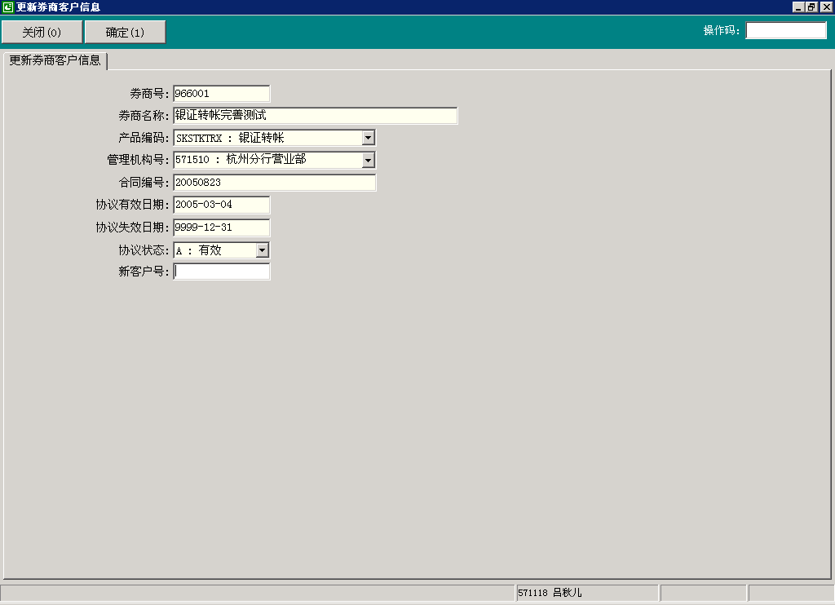

（2）控制要点

* 1. 券商因更名等原因修改了客户号及清算户口，在“新客户号”录入新的清算账户客户号做更改。
  2. 更改客户号前，须先将该券商下的所有批次做对账及清算，再删除券商协议货币后才能进入操作。
  3. 具体操作情况详见附件。

##### 二、银证转账客户协议（业务代码6111－6114、6116、6118）

###### （一）功能介绍

通过本功能实现客户、银行与券商三方签订银证转账客户协议，确定保证金户口与银行户口的对应关系、股市类别、转账限额等问题。包括新增、修改、关闭、删除客户协议、按券商号和股市类别查询客户协议，按户口号查询客户协议，银行方确认券商端发起签订的客户协议、客户确认券商端发起签订的客户协议等。

###### （二）风险提示

1、修改客户协议客户保证金要素前，需要人工判断该客户协议下无未清算的银证转账交易。

###### （三）操作要点

1、使用本功能的用户为网点用户。

2、客户协议管理新增功能，适用于尚未在我行特约券商处开立保证金账户的“一卡通”客户。由银行代理券商为客户开立保证金账户后，新增客户协议，再经券商确认后，客户协议即可有效。

3、客户协议修改功能，适用于辖属机构的客户协议维护。可修改要素包括：客户保证金账号、每日转账限额、单笔最大交易金额、协议账号、股东代码卡卡号(注：修改股东代码卡卡号前，需先通过业务代码1308或1318修改附加信息中已保存的股东代码卡卡号)。

4、券商端发起的客户协议经券商、银行和客户三方确认后才有效，“银行确认”、“客户确认”功能分别用于券商端发起签订客户协议方式的银行方和客户方确认。

5、券商端发起签订客户协议方式需由客户在柜面或大众版、电话银行、自助查询终端确认（客户确认功能）。

6、关闭客户协议的判断条件是没有错误的交易，错误的交易是指：银证转账“预期”状态交易、银证转账“等待合作方确认信息”状态交易。

7、删除功能适用于办理业务过程中误操作的冲销。删除客户协议的判断条件是该客户协议下从未有过转账交易。

8、申请客户协议、修改客户协议、关闭客户协议、银行确认、客户确认、删除客户协议操作可在分行任一网点办理。

###### （四）操作步骤

1、签订客户协议操作步骤：

（1）选择系统导航－其他中间业务－银证转账－协议管理－新增，或输入业务代码6111进入新增客户协议。

（2）新增客户协议画面，输入下列要素：

| **要素名称** | **长度** | **是否必输及**  **输入方式** | **描述** |
| --- | --- | --- | --- |
| 券商号 | 6 | 是，输入数字或选择券商 | 输入本机构券商号 |
| 户口号 |  | 是，刷卡后输入数字 |  |
| 交易密码 | 6 | 是，输入交易密码 | 交易密码通过密码键盘输入 |
| 证件国别 |  | 是，选择 |  |
| 证件类型 |  | 是，选择 |  |
| 证件号码 |  | 是，手工输入 |  |
| 签发日期 |  | 否，输入日期 |  |
| 保证金账号 | 20 | 是，输入数字 |  |
| 每日转账限额 |  | 是，输入数字 |  |
| 单笔最大交易金额 |  | 是，输入数字 |  |
| 股市类别 |  | 是，选择输入 |  |
| 股东代码卡 |  | 是，可输入数字和英文字毌 |  |

（3）输入完毕后选择确定，系统显示“客户协议签订成功”，签订客户协议操作完毕。

2、修改客户协议：

（1）操作界面：

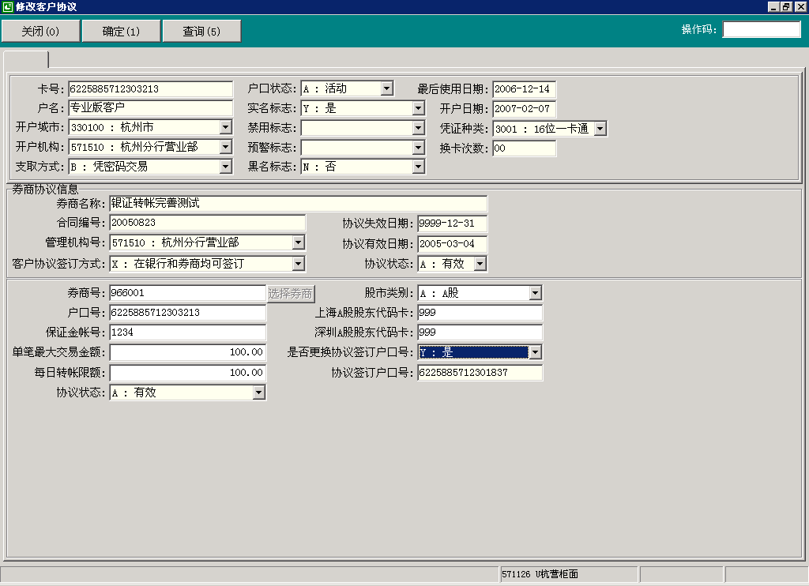

1. 控制要点
   1. 当客户做卡号更换或卡片升级时，提醒客户无需到券商处修改交易账号，因系统仍保留旧交易账号，客户照往常操作即可。
   2. 当客户做卡号更换或卡片升级后，又到券商处做了交易账号修改，则需通过修改客户协议，在“是否更换协议签订户口号”选“是”更换交易账号。
   3. 当客户只需要修改交易限额、股东代码卡卡号或保证金账号的，在户口号一栏输入新的交易账号，系统自动取旧交易账号，在“是否更换协议签订户口号”选否即可。
2. 操作步骤
3. 选择系统导航－其他中间业务－银证转账－协议管理－修改，或输入业务代码6113进入修改客户协议。

（2）输入或选择券商号，选择股市类别，在户口号栏输入户口号后选择查询，系统屏幕上方显示该户口信息，屏幕下方显示客户协议信息。

1. 可修改下列要素：

| **要素名称** | **长度** | **是否必输及**  **输入方式** | 问题或建议 |
| --- | --- | --- | --- |
| 保证金账号 | 20 | 否，输入数字 | 需确认无未清算的银证转账交易 |
| 单笔最大交易金额 |  | 否，输入数字 |  |
| 每日交易限额 |  | 否，输入数字 |  |
| 股东代码卡卡号 |  | 否，输入数字 |  |
| 是否更换协议签订户口号 |  | 否，选择 |  |

（4）修改要素输入完毕后，选择确定，系统弹出“交互信息显示窗口”，选择“授权”，刷卡或输入授权用户和密码进行授权。

（5）选择确定，提示客户协议已修改，修改客户协议操作完成。

3、删除客户协议操作步骤：

1. 选择系统导航－其他中间业务－银证转账－协议管理－协议管理，或输入业务代码6116进入客户协议管理。
2. 选择客户协议进入客户协议查询界面，按户口号查询或按券商号、股市类别查询，选择需要删除的客户协议。
3. 选择删除，系统跳出客户协议明细信息。
4. 选择确定，系统跳出“你确定删除客户协议”的提示窗口，选择“是”。
5. 用键盘或鼠标选定欲删除的客户协议，选择删除，弹出“是否确定删除”的提示窗，选择是。
6. 系统跳出“交互信息显示窗口”，选择“授权”，刷卡或输入授权用户和密码进行授权。
7. 系统显示“客户协议已删除”信息窗口，删除客户协议完成。
8. 关闭客户协议操作步骤：
   1. 选择系统导航－其他中间业务－银证转账－协议管理－协议管理，或输入业务代码6112进入客户协议关闭。
   2. 在关闭客户协议界面，输入券商号或选择券商。
   3. 选择股市类别，输入户口号。
   4. 选择查询，屏幕上方显示户口信息和券商协议信息。
   5. 选择确定，系统跳出“是否确定关闭客户协议”提示窗口。
   6. 选择是，系统提示已关闭客户协议。

5、银行确认客户协议操作

1. 选择系统导航－其他中间业务－银证转账－协议管理－协议管理，或输入业务代码6116进入客户协议管理。

（2）选择银行确认，系统跳出银行确认客户协议界面，输入下列要素：

| **要素名称** | **长度** | **是否必输及**  **输入方式** | **描述** |
| --- | --- | --- | --- |
| 券商号 | 6 | 是，输入数字或选择券商 | 输入本机构券商号 |
| 户口号 |  | 是，输入数字 |  |
| 证件国别 |  | 是，选择 |  |
| 证件类型 |  | 是，选择 |  |
| 证件号码 |  | 是，手工输入 |  |
| 签发日期 |  | 否，输入日期 |  |
| 保证金账号 |  | 是，输入数字 |  |
| 股市类别 |  | 是，选择 |  |
| 股东代码卡 |  | 是，手工输入 |  |

（注：身份验证需选择钮后录入要素。）

（3）要素输入完毕后，选择确定，系统弹出提示窗，提示“银行确认成功”，协议状态变为“银行已确认”，银行确认客户协议操作完成。

6、客户确认客户协议操作步骤：

1. 选择系统导航－其他中间业务－银证转账－协议管理－协议管理，或输入业务代码6114进入客户确认。
2. 进入客户确认客户协议画面，输入下列要素：

| **要素名称** | **长度** | **是否必输及**  **输入方式** | **描述** |
| --- | --- | --- | --- |
| 券商号 | 6 | 是，输入数字或选择券商 | 输入本机构券商号，屏幕上方显示券商协议信息 |
| 户口号 |  | 是，输入数字 | 屏幕上方显示户口信息 |
| 保证金账号 |  | 是，输入数字 |  |
| 股市类别 |  | 是，选择 |  |
| 交易密码 |  | 是，输入交易密码 | 用密码键盘输入 |

（注：支取方式检查需选择钮后输入交易密码。

（3）要素输入完毕后，选择确定，系统弹出提示窗，提示“客户确认成功”，协议状态变为“客户已确认”，客户确认客户协议操作完成。

##### 三、券商清算（业务代码6124）

###### 功能介绍

通过本功能实现每日银证转账营业终了，银行与券商的资金清算。当日转入、转出交易资金清算轧差后自动记入券商清算账户，增加或减少券商清算账户可用余额。

###### 操作要点

1、券商交易批次状态为“券商已对账”或“已批准免对账”才可以清算。

2、每日券商营业终了，由网点用户做券商清算。

###### 操作步骤

1、选择进入“券商清算”（6124）画面。

2、输入6位数券商号。

3、输入清算日期无误后选择确定。

4、系统显示交互信息窗口，提示主管授权。

5、主管检查后进行授权。

6、系统提示券商清算成功后，券商交易批次状态变为“已清算”。

##### 四、延迟对账（业务代码6123）

###### 功能介绍

通过本功能实现修改对账日期，完成券商隔日对账功能。适用于券商系统发生意外故障，不能按时在交易当日与我行对账时的情况，以保证账户核算的正常运行。

###### 操作要点

1、预计延迟对账日期必须大于当日。

2、在券商系统恢复后，券商必须先将未对账的券商交易批次与我行对账后，方可进行随后交易日的对账，否则该券商与我行对账时会出“对账失败”的对账错误信息提示。

###### 操作步骤

1、在业务代码处输入6123，进入延迟对账功能。

2、输入券商号、预计对账日期。

3、系统显示交互信息窗口，提示主管授权。

4、主管检查后授权，系统提示延迟对账成功，券商交易批次状态不变。

##### 五、申请免对账（业务代码6121）

###### 功能介绍

通过本功能实现使用“延迟对账功能”后第二天仍无法进行电脑自动对账，由网点与证券公司人工核对未对账日的账务无误后，向分行申请隔日免对账的功能。

###### 操作要点

* 1. 申请免对账功能限于网点用户使用。
  2. 申请免对账日期须小于当日。
  3. 如果交易批次中存在“预期”或“等待合作方的确认信息”状态的交易，将不能申请免对账。

###### 操作步骤

1、输入业务代码6121进入申请免对账功能。

2、输入券商号、免对账日期。

3、主管检查后，授权，系统提示申请免对账成功，券商交易批次状态变为“申请免对账等待审批”。

##### 六、审批免对账（业务代码6122）

###### 功能介绍

通过本功能实现分行审批网点提出的免对账申请。

###### 操作要点

1、申请免对账功能限于分行用户使用。

2、审批免对账时，券商交易批次状态必须是“申请免对账等待审批”。

###### 操作步骤

1、输入业务代码6122进入申请免对账功能。

2、输入券商号、免对账日期、通过标志。

3、主管检查后，授权后，系统提示审批免对账成功，该日券商交易批次状态变为“已审批免对账”或“正在交易”。

##### 七、打印对账错误表（业务代码6125）

###### （一）功能介绍

通过本功能打印日终券商系统对账不成功的错误交易报表。

###### （二）操作要点：

1、券商对账出现错误的交易数据时，才能打印对账错误报表。

###### （三）操作步骤

1、输入业务代码6125进入打印对账错误报表画面。

2、输入券商号、交易日期。

3、系统显示打印信息，选择打印钮，打印对账错误报表完成。

##### 八、银证转账冲账（业务代码6131）

###### 功能介绍

通过本功能实现对账错误交易的冲账。系统能够实现交易时间冲补异常交易，进一步方便客户资金划拨。

###### 操作要点

1、通过银证转账系统产生交易的交易状态分为“完成”、“预期”、“等待合作方确认信息”和“取消”。

“完成”状态交易是指转入转出的正常交易；

“预期”状态交易是指活期转保证金账户，主机未接收到券商返回确认信息的交易。

“等待合作方确认”状态交易是指保证金账户转活期，主机未接收到券商返回确认信息的交易。

“取消”状态是指银证转账交易冲账后产生交易。

2、银证转账冲账限用于“完成”、“等待合作方确认信息”、“预期”状态的交易。

3、银行与券商需人工确认错误交易类型，以确定是否应冲账。

4、若银行已记账（包括完成、预期、等待合作方确认信息三种状态），券商未记账的情况，作冲账。

5、冲账必须在券商管理行操作，系统控制。

###### （三）操作步骤

1、输入业务代码6131进入银证转账冲账画面。

2、输入必输项：户口号、欲冲账交易的交易日期。

3、选择查询，系统显示交易日该户口银证转账交易。

4、选定欲冲账的交易，选择冲账，进入冲账画面，显示此笔交易明细。

5、确认无误后选择确定。

6、系统显示交互信息窗口，提示主管授权。

7、主管检查后，授权，系统提示冲账成功。

##### 九、银证转账补账（业务代码6132）

###### （一）功能介绍

通过本功能实现对账错误交易的补账。

###### （二）操作要点

1、银证转账补账限用于“预期”和“等待合作方确认信息”状态的交易。

2、银行与券商需人工确认错误交易类型，以确定是否应补账。

3、若银行未记账（包括预期、等待合作方确认信息两种状态），券商已记账的情况，作补账。

4、补账必须在券商管理行操作，系统控制。

###### （三）操作步骤

1、输入业务代码6132进入银证转账补账画面。

2、操作步骤参考本节银证转账冲账

##### 十、券商交易批次查询（业务代码6118）

###### （一）功能介绍

通过本功能实现按券商、按日期查询券商交易批次状态以及批次下的交易，主要功能是券商交易批次的查询。

##### 十一、银证转账交易查询（业务代码6108）

###### 功能介绍

通过本功能实现按券商、按日期查询银证转账交易，主要功能是查询银证转账交易。

###### （二）操作要点

可查询券商当日交易以及当异常待处理交易信息。

#### 第八节 证券基金业务对接

##### 一、证券基金交易查询（业务代码6208）

1、功能

证券基金交易查询用于网点或证券中心操作人员查询“银证通”和“银基通”当日或历史交易。

2、使用方法

选择“交易查询”按钮或在“业务代码”输入框输入“6208”，调出查询操作界面（图8.1）

图8.1

输入交易场次不输入其他内容，可以查询用户权限内的所有证券基金业务，也可以按户口号、交易类型、交易流水和业务状态等特定条件查询。

##### 二、证券基金系统对账（业务代码6202）

1、功能

证券基金系统对账用于核对证券基金系统和会计系统间，本交易场次银证（基）保证金转账金额，以及将银证（基）交易资金在会计系统记账的操作。

本操作由总行证券中心专用。

2、使用方法

（1）选择“系统对账”按钮或在“业务代码”输入框输入“6202”后回车，调出操作界面（图8.2）

图8.2

（2）进行查询，如果系统状态为数据上传成功，则可继续进行系统对账，否则，等待系统控制转为可进行对账状态。

（3）选择“提交对账”按钮，系统进行对账和记账，无误后“系统状态”提示对账成功，否则在“转账对账结果”和“交易处理结果”列出错误业务明细，须查明原因。

##### 三、清算汇总打印（业务代码6203）

1、功能

清算汇总打印用于银证（基）通清算后打印报表，与分行进行资金清算。

2、使用方法

（1）选择“清算汇总打印”按钮，或者在“业务代码”输入框输入6203后回车，进入清算数据的汇总打印操作界面。

（2）输入交易场次（查询本场交易也可不输交易场次），查询出交易数据。

（3）选择“打印”按钮，系统打印出该场交易清算表。

#### 第九节　自助缴费

自助缴费业务是指我行客户通过我行电话银行等渠道向各类特约收费单位自行缴纳各类日常费用的服务功能。

本节实现功能适用于签订、维护、取消、查询缴费商户协议、客户协议，日终对账、缴费商户清算、商户收费及打印错误交易报表、错误交易冲补账等，分为协议管理、柜面缴费、对账处理、冲补账处理、商户收费、协议查询和缴费交易批次查询等功能。

##### 一、产品配置（业务代码6303）

###### （一）功能介绍

通过本功能实现一个产品的增加、修改、删除、查询及参数配置、修改、删除、查询等，由总行新系统业务管理岗位经办。

###### （二）术语解释及参数说明

|  |  |
| --- | --- |
| 产品编码 | 以“SF”打头的8位数，如：SF000001移动充值 |
| 自助缴费产品编码 | 选择已新增的产品编码 |
| 银行范围类别 | 产品的使用范围，选“总行” |
| 银行范围取值 | 产品在设定的范围内有效，选“招商银行总行” |
| 缴费交易摘要码 | 用于查询交易记录或打印存折本上的交易记录时显示。区别其他交易。 |
| 客户缴费编码 | 缴费类型，如手机费，即为手机号码。 |
| 商户清算摘要码 | 用于商户记账时显示交易类别，区别其他交易 |

###### （三）操作步骤

1、用户选择系统导航－其他中间业务－自助缴费－产品配置或在处输入业务代码“6303”进入“产品配置”界面。

2、用户点击进行产品编码、产品名称的设置，点击确定后在主界面即可看到新增的产品。

3、关闭界面退出，在配置（G）进行参数重置后再次进入产品配置，点击，选择，在自助缴费产品编码处选择之前增加的产品编码；银行范围类别栏选择“10：全行”；银行范围取值选择“100：招商银行总行”；缴费的收费摘要码“SFTX：自助缴费”；缴费交易摘要码“SFTX：自助缴费”；客户缴费编码根据所选产品而定；商户清算摘要码“SFBR:缴费清算”；业务配置说明可不填。录入以上参数后点击确定。

4、修改、删除、查询略。

##### 二、商户协议管理（业务代码6301）

###### （一）功能介绍

对合作方的有关信息在系统中进行建立、修改、删除、关闭，在日后的业务处理中，按照合作方的约定进行业务处理。

通过本功能确定缴费商户清算户口、收费户口、交易币种、对账方式、对账步骤、客户协议的签订方式等问题。签订商户协议后系统会产生六位数的缴费商户号。业务包括新增、修改、关闭、删除、查询缴费商户协议及商户协议下的协议货币、收费标准设定及查询等功能。

###### （二）风险提示

1、“客户是否必须签协议”栏为可选项，系统不能自动控制，需人工控制。如选否客户即不必与银行签定任何协议就可通过自助渠道进行缴费。

2、“同一户口号自助方式可签客户协议数”的设定，可起到限制客户在自助渠道申请协议的作用，便于风险控制。

3、“同一户口号可签的客户协议总数”是柜面协议与自助渠道协议的总和，系统先判断协议总数，再判断自助渠道协议数。

###### （三）术语解释及参数说明

|  |  |
| --- | --- |
| 商户协议顺序号 | 随意输入的三位数，系统自动判断其唯一性。  商户号（六位数）＝机构号（三位数字）＋商户协议顺序号（三位数字） |
| 缴费种类 | 合作方的缴费类型 |
| 管理机构号 | 即该商户协议的管理网点。  涉及到对账、清算具体由哪家网点进行操作。 |
| 一起对账商户 | 在副协议中输入主协议的商户号，起到对账时对已关联的批次一起对账的作用 |
| 是否允许柜台缴费 | 注：柜台缴费不判断客户协议，即客户未签缴费协议也可通过柜台进行缴费。 |
| 交易结束后，通知商  户的方式 | 事后批量：客户交易后由银行保存数据，日终时再将交易批量发给商户。选择该方式时，由自助缴费服务器每天自动产生一个批次。 |
| 立即：客户发生交易后，实时将交易发给商户。选择该方式时，由商户定时产生交易批次。 |
| 签客户协议时，商户实时处理方式 | 校验协议数据：在签客户协议时，与商户通讯实时连接，校验申请的缴费号码的存在与否。 |
| 不处理：在签客户协议时，不对申请的缴费号码进行校验。 |
| 保存协议数据：客户协议签订成功后，系统自动将数据传输与合作方，由合作方保存协议数据。 |
| 协议货币信息－商户客户号 | 合作方未在我行开立清算户口的情况下，开立的临时客户号。 |
| 协议货币－清算单元 | 清算账户分开，便于商户分开清算。 |
| 明细项目 | 一笔缴费交易具体产生的明细，需由商户提供数据。 |
| 更改客户号 | 修改自助缴费商户客户号，原则上不允许随意修改 |

###### （四）操作要点

1、使用本功能的用户为分行商户管理员。

2、商户协议新增功能，用于商户资料开户操作。

3、“一起对账的商户”是在副协议中输入主协议的商户号，起到对账时对已关联的批次一起对账的作用，如果两个副协议要同时关联在一个主协议下面，应签署两份商户协议。该功能只适用于与商户进行电脑对账的情况。不适用于手工对账。

4、发票代码及发票种类：由分行技术部在中间业务平台上自行开发。

5、签订商户协议时，如果商户在我行开立结算账户的，需输入合作方清算和收费的户口号。

6、在签订商户协议管理的协议货币信息时，如果商户未在我行开户的，要先在单位客户菜单临时客户开户（业务代码1111）功能中开临时客户号,再在商户户口号一栏输入。

7、“客户单笔最小交易金额”及“客户单笔最大交易金额”是针对一个协议，“客户每日最大交易金额”是针对一个户口。

8、手续费的设定，按照分行相关制度规定与合作方商定收取。

9、签订商户协议时，“是否允许异地缴费”和“异地交易计费方式”目前不做该业务，系统已做控制，不做选择。

10、自动关闭协议到期处理：系统每日扫描合作方协议的到期日，在协议到期当日，系统不受理新的缴费交易，但系统支持继续完成以前未完成的交易，协议到期10日内如合作方不续签协议，第10日协议自动关闭。

11、合作方协议关闭后，同一清算户口号不能再次签订同类的缴费项目。

12、商户协议管理下“删除”功能适用于签订商户协议过程中误操作的冲销。删除商户协议功能只在未建立批次号的情况下方可实现，如果商户协议下产生了交易批次和客户协议，就无法删除该商户协议。

###### （五）操作步骤

1、柜员选择系统导航－其他中间业务－自助缴费－商户协议管理或在“业务代码”处输入业务代码“6301”进入“商户协议管理”界面。

2、新增（签订）商户协议基本信息：

（1）操作员在商户协议管理界面选择“新增”进入“增加商户协议”界面。

（2）输入三位数字的“商户协议顺序号”， 即老系统的商户号，为随意输入的三位数字，系统自动判断其唯一性。

（3）选择“缴费种类”，“管理机构号”

（4）输入“协议生效日期”，“协议到期日”。

（5）选择是否到期自动顺延：Y－到期后，系统根据原有效期限自动顺延。N－到期后协议中止。

（6）“合同编号”：业务部门与客户（合作方）签订的书面合同编号，系统对此编号不做控制，与联系人、联系电话均为非必输项。

（7）输入六位数的“一起对账的商户号”，此项为非必输项。

（8）选择“是否允许柜台缴费”，此项为必输项。

（9）选择“商户是否提供缴费金额”，此项为必输项。

（10）选择“交易结束后，通知商户的方式”，此项为必输项。

（11）选择“客户缴费编码”，此项为非必输项。同产品配置中的客户缴费编码。如果这里做了选择，主机取这里的参数；如不做选择，主机取产品配置中的客户缴费编码的参数。

（12）选择“客户是否必须签协议”，此项为必输项。

（13）选择“同一缴费号码是否允许签多份协议”，此项为必输项。

（14）输入“同一户口号自助方式可签客户协议数”，此项为非必输项，系统自动默认最大值“999”。

（15）输入“同一户口号可签的客户协议总数”，此项为非必输项，系统自动默认最大值“999”。同一户口号可签的客户协议总数须≥自助渠道可签客户协议数。系统先判断协议总数，再判断自助渠道协议数。

（16）选择“签客户协议时，商户实时处理方式”，此项为必输项。

（17）选择正确的“发票代码”，此项为必输项。选择完回车显示“发票种类”的选项，此项为非必输项。发票代码由分行自行开发。发票种类不做选择即为非重空凭证。

（18）按与合作方、技术部门商定的结果选择“对账方式”，此项为必输项。

（19）当“对账方式”选“B:合作方通过网络提供交易清单，银行自动核对”时，“对账步骤”就必须做出选择，选项有四项O:只核对总数和总金额、S:逐笔勾对、T:先核对总金额/笔数再逐笔勾对、W:先核对总金额/笔数，如果不符再逐笔勾对。

3、新增（签订）商户协议货币信息：

（1）选择“交易货币”，此项为必输项。

（2）选择“商户是否在我行开户”，当选:Y时,“清算户口号”（协议方在本行开立的对公户口号）及“收费户口号”必输，系统进行有效性检测，预警检测，将户口情况显示在上方;当选：N时，“商户客户号”、“它行户口号”、“它行户口的开户行”、“它行户口的开户地”、“它行户口名称”都必须输入正确完整。

（3）输入“客户单笔最小交易金额”、“客户单笔最大交易金额”和“客户每日最大交易金额”。

（4）选择“是否收手续费”，如选Y-是，进入按照“金额分档”或是“笔数分档”进行设置。设定完成一个档次后，点击。

（5）以上资料录入完毕，点击“确定”，系统跳出“交互信息显示窗口”，选择“授权”，刷卡或输入授权用户和密码进行授权后点击确定完成操作。

4、修改商户协议：

（1）操作员在商户协议管理窗口选择需要修改的协议条目点击“修改”，进入“修改商户协议”界面。

（2）操作人员修改所要修改的要素。

（3）选择“确定”，系统跳出“交互信息显示窗口”，选择“授权”，刷卡或输入授权用户和密码进行授权后点击确定完成操作。

5、删除商户协议：

（1）操作员在商户协议管理窗口选择需要删除的协议条目选择“删除”，进入“删除合作方协议”界面。

（2）选择“确认”，提示“你确认删除商户协议吗？”，确认后选择“是”。

（3）再点击“确定”，系统跳出“交互信息显示窗口”，选择“授权”，刷卡或

输入授权用户和密码进行授权后完成操作。

6、商户协议明细查询：操作员在商户协议管理窗口选择需要查询的协议条目点击“明细”，进入“商户协议明细”界面，或是直接双击协议条目即可查看明细。

7、商户协议日志：操作员在商户协议管理窗口选择需要查询的协议条目点击“日志”，进入“商户协议日志”界面。

8、商户协议关闭：

（1）操作员在商户协议管理窗口选择需要查询的协议条目点击“协议关闭”，进入“商户协议明细”界面。

（2）关闭原因可以不填写，选择“确定”，系统跳出“交互信息显示窗口”，选择“授权”，刷卡或输入授权用户和密码进行授权后完成操作。

9、商户协议货币：

操作员在商户协议管理窗口选择要维护的协议条目，点击进入“商户协议的货币管理”界面。

（1）新增商户协议货币：在“商户协议货币管理”界面选择“新增”进入“增加商户协议货币”界面。操作同商户签协议货币。

（2）修改商户协议货币：

A、在“商户协议的货币管理”界面查找到所要修改协议货币条目后选择“修改”进入“修改商户协议货币”界面。

B、对需修改的要素进行修改后选择“确定”，系统跳出“交互信息显示窗口”，选择“授权”，刷卡或输入授权用户和密码进行授权后完成操作。

（3）商户协议货币删除：

A、在“代发协议的货币管理”界面查找到所要删除协议货币条目后选择“删除”。

B、系统提示“你确定删除商户的货币协议吗？”，确认后选择“是”。

C、系统跳出“交互信息显示窗口”，选择“授权”，刷卡或输入授权用户和密码进行授权后完成操作。

（4）商户协议货币明细查询（略）。

（5）商户协议货币清算单元：

A、商户协议货币管理窗口选择需要查询的协议条目选择“清算单元”，进入“商户货币清算单元”界面。

B、商户协议货币清算单元新增，按商户协议输入清算户口号和清算单元（随意的四位数，系统自动判断唯一性）。

C、商户协议货币清算单元修改、删除、查询（略）。

10、明细项目：

（1）明细项目新增

A、在“商户协议管理”界面选择“明细项目”进入“增加明细项目”界面。

B、输入明细项目编码和明细项目名称。

C、选择“确定”，明细项目新增成功。

（2）明细项目修改、删除（略）：

11、更改客户号：

1. 功能介绍

提供修改商户是否在我行开户及更改客户号功能。

1. 操作界面

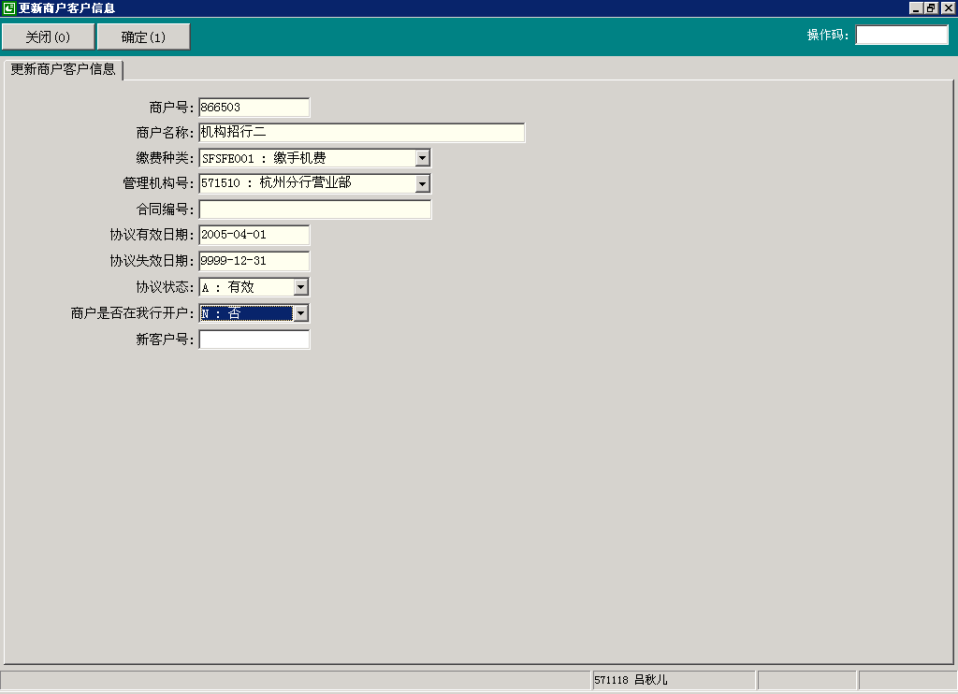

1. 控制要点
   1. 商户因本身原因取消我行清算户口，或是之前未在我行开户，现需要在我行开清算账户的，在“商户是否在我行开户”处进行反向选择修改。
   2. 商户因更名等原因修改了客户号及清算户口，在“新客户号”录入新的清算账户客户号做更改。
   3. 修改商户是否在我行开户或更改客户号前，须先将该商户下的所有批次做对账及清算，再删除商户协议货币后才能进入操作。
   4. 具体操作情况详见附件。

###### 三、增加客户协议（业务代码6305）

###### （一）功能介绍

通过本功能实现客户在我行进行自助缴费协议的申请及增加。

###### （二）操作要点

1、本业务要求本人办理，不允许他人代办。

2、客户协议的增加要求同城办理，且客户在柜台办理相关业务必须提供本人一卡通或活期存折，以及相关身份证件。

3、不允许对单位卡建立客户协议。

###### （三）操作步骤

1、用户选择系统导航－其他中间业务－自助缴费－增加客户协议或输入业务代码“6305”进入“增加客户协议”界面。

2、用户刷“一卡通”或活期存折并输入账号，点击，请客户输入交易密码。

3、用户手工输入证件类别、证件类型及证件号码（签发日期可不输入）。

4、在商户号栏直接输入商户号，或通过进行查询及点击确定。

5、在缴费号码栏输入客户所需申请的缴费号码。

6、在缴费货币栏选择交易货币；合同编号栏填写合同编号（可不输）。

7、每日及每月缴费限额系统自动显示是无限制，也可根据客户要求输入。

8、点击确定后打印“招商银行自助缴费申请书”（一式两联）。

9、若客户一次申请同一商户下的多个自助缴费号码，可填写一份 “招商银行自助缴费申请书”，经办员在电脑系统中完成第一个自助缴费号码的申请后，其余的自助缴费打印在空白“招商银行自助缴费申请书”上，并请客户逐份签名确认。

10、经办员加盖储蓄业务章后将申请书客户留存联、身份证，“一卡通”或存折交还客户，另一联交事后监督留存。

##### 四、关闭客户协议（业务代码6306）

###### （一）功能介绍

通过本功能实现客户在我行进行自助缴费协议的关闭业务。

###### （二）操作要点

1、本业务要求本人办理，不允许他人代办。

2、客户协议的关闭要求同城办理，且客户必须提供本人一卡通或活期存折，以及相关身份证件。

###### （三）操作步骤

1、用户选择系统导航－其他中间业务－自助缴费－关闭客户协议或输入业务代码“6306”进入“关闭客户协议”界面。

2、同增加客户协议第2、3、4、6、8、10步骤。

##### 五、修改客户协议（业务代码6307）

###### （一）功能介绍

通过本功能实现客户在我行进行自助缴费协议的修改业务。

###### （二）操作要点

1、本业务要求本人办理，不允许他人代办。

2、客户协议的修改要求同城办理，且客户必须提供本人一卡通或活期存折，以及相关身份证件。

3、修改客户协议时，只能修改每日缴费限额及每月缴费限额。

###### （三）操作步骤

1、用户选择系统导航－其他中间业务－自助缴费－修改客户协议或输入业务代码“6307”进入“修改客户协议”界面。

2、同增加客户协议第2、3、4步骤。

3、在缴费号码栏输入客户已申请的缴费号码。

4、在缴费货币栏选择交易货币；合同编号栏填写合同编号（可不输）。

5、每日缴费限额及每月缴费限额根据客户要求输入。

6、点击确定后打印“招商银行自助缴费申请书”（一式两联）。

7、经办员加盖储蓄业务章后将申请书客户留存联、身份证，“一卡通”或存折交还客户，另一联交事后监督留存。

##### 六、查询客户协议（业务代码6308）

###### （一）功能介绍

通过本功能实现客户在我行进行自助缴费协议的查询业务，并可对操作员的失误操作进行删除。

###### （二）风险提示

“删除”：适用于办理新增协议时误操作的冲销；删除条件：该客户协议下从未有过转账交易。如果正确的客户协议是有效或已关闭状态，但无交易数据的情况下也能删除成功，目前系统无法进行控制，所以要求人工控制。

###### （三）操作要点

1、客户协议的查询可按商户号和户口两种方式进行查询。

2、对正确的客户协议，无论是有无交易数据，均不允许删除；对经办员操作失误产生的错误协议可进行删除，需主管授权。

###### （四）操作步骤

1、用户选择系统导航－其他中间业务－自助缴费－查询客户协议或在处输入业务代码“6308”进入“查询客户协议”界面。

2、按商户号查询时，选择要查询的商户号，输入货币号，点击显示该商户某一货币种类下所有客户协议信息；按户口查询时，输入要查询的户口号，选择缴费种类，点击显示户口下某一缴费种类的所有客户协议信息。双击或点击查询某一客户协议的详细信息。选中某条协议记录后点击即可看到该笔协议的开关户时间、操作的渠道等。

3、删除功能：选择要删除的协议，点击，显示协议内容，点击确定后弹出“交互信息显示窗口”，选择“授权”，刷卡或输入授权用户和密码进行授权后完成操作。

##### 七、柜台缴费（业务代码6311）

###### （一）功能介绍

通过本功能可以实现客户进行柜面缴费。

###### （二）操作要点

1. 本业务仅限同城任一网点进行操作。
2. 本业务无需客户事先开通自助缴费功能。
3. 资金来源可以是一卡通、存折、现金、现金单、挂账单、支票。

###### （三）操作步骤

1、用户选择系统导航－其他中间业务－自助缴费－柜台缴费或在处输入业务代码6311，进入柜台缴费功能。

2、在弹出的小框中选择客户所要申请的商户，进入缴费的界面后输入客户所需缴费的号码。

3、缴费金额栏按所选商户而定。当所选商户为商户提供缴费金额的缴费金额栏自动弹出金额，如为不提供缴费金额的，手工输入客户要求缴纳的缴费金额。

4、交易货币及钞汇类型根据所选商户而定，目前缴费币种仅为人民币。

5、缴费户名输入的是缴费号码的所属客户名称，非户口名称。当与商户实现实时联机时，输完缴费号码后按回车，系统即从商户处取回缴费户名信息，自动显示在该栏，如非实时联机，可应客户要求填入或不填。

6、资金来源为一卡通时操作如下：

（1）刷卡并手工输入卡号，界面上显示该一卡通户口信息；

（2）选择支付方式验证框，请客户通过密码小键盘输入“交易密码”；

（3）“金额”栏根据所选商户类型自动弹出金额，或手工输入客户要求缴纳的缴费金额。

（4）选择“确定”按钮；

7、资金来源为活期存折时操作如下：

（1）刷存折并手工输入存折账号，界面上显示该存折户口信息；

（2）选择支付方式验证框，请客户通过密码小键盘输入“交易密码”；

（3）“金额”栏根据所选商户类型自动弹出金额，或手工输入客户要求缴纳的缴费金额。

（4）选择“确定”按钮；

8、资金来源为现金时操作如下：

（1）选择“现金收款”按钮，进入同步现金收款界面，按客户缴费货币种类、券别、数量进行配钞。

（2）配钞结束后，选择“确定”按钮

（3）在柜台缴费界面选择“确定”按钮；

（4）打印一式两联“缴费回单”，客户缴费交易成功。

9、资金来源为现金单时操作如下：

（1）手工输入“现金单号”回车，界面上方显示现金单信息；

（2）选择“确定”按钮,进入交互信息显示窗口，选择打印（7）进入现金单打印界面，选择“实时打印（10）”按钮，打印新现金单；

（3）现金单打印完毕后，进入交互信息显示窗口，选择“确定”按钮，进入显示套打预览界面;

（4）选择“打印”，打印一式两联“缴费回单”客户缴费交易成功(原现金单做缴费回单附件)。

10、资金来源为挂账单时操作如下：

（1）手工输入“挂账单号”回车，界面上方显示挂账单信息；

（2）选择“确定”按钮,显示套打预览界面；

（3）选择“打印”，打印一式两联“缴费回单”客户缴费交易成功。

11、资金来源为支票时操作如下：

（1）手工输入“支票户口号”，按，录入相关的支取方式；

（2）输入支票种类、支票号、支票日期及支票金额；

（3）选择“打印”，打印一式两联“缴费回单”客户缴费交易成功。

12、打印缴费回单，一式两联。一联加盖经办员储蓄业务章后交还客户，另一联经办员留存。

##### 八、发票打印（业务代码6312）

###### （一）操作要点

1、发票的打印是要求在交易成功的情况下进行。

2、发票打印界面，商户号及缴费号码为必输项。

###### （二）操作步骤（同冲补账，略）

##### 九、发票补打（业务代码6313）

同发票打印，略

##### 十、交易批次管理（业务代码6321）

###### （一）功能介绍

通过本功能可以实现日终对账、手工对账、缴费商户清算及显示交易列表、对账报表并打印等业务。

###### （二）术语解释及参数说明

|  |  |
| --- | --- |
| 交易列表 | 查询某一批次的交易流水报表并提供打印 |
| 交易列表中的明细项目 | 每笔缴费金额的明细，在商户协议管理中的明细项目中编写，由商户传输数据产生。 |
| 置对账成功 | 即手工置对账成功，有两种情况需要此操作：  1、实在无法平账且商户表示无需再进行对账的情况下采取手工对账的方式进行平账。 |
| 2、与商户签定协议时，对账方式选择“不对账”或由“我行提供数据，商户进行对账”或“我行手工对账”的情况下进行的操作。 |
| 清算方式 | 有两种清算方式：  1、清算到商户清算户口：在我行开立清算账户。操作完前台提示清算成功，如要打印付款回单，可在按户口查询打印（业务代码1701）中进行打印。 |
| 2、清算到挂账单：未在我行开立清算账户。产生挂账单后通过结算业务－客户转账提出处理－系统外客户转账－对公户经办，业务代码5135进行操作。 |
| 对账报表 | 即错误交易流水报表，有错误交易的情况下才会产生。 |

###### （三）操作要点

1、商户发对账后如有错账交易的，状态不会改变，可进入对账报表查询错账记录。

2、交易批次中存在预期交易的不可进行置对账成功。

3、交易报表中户口号及户口名称为空的表示在柜面以现金缴费。

4、进入交易列表，可以通过货币号、查询方式、交易类型进行报表的查看，交易总笔数及交易总金额随交易类型的改变而改变。

5、进行清算时清算方式可以选择“清算到商户清算户口”或是“清算到挂账单”。

##### 十一、冲账（业务代码6323）

###### （一）功能介绍

通过本功能可查询及对客户的交易进行冲账。

###### （二）风险提示

该交易可为预期或完成状态，需与商户联系确定商户未收的情况下才可进行冲账。

###### （三）操作步骤

1、选择系统导航－其他中间业务－自助缴费－冲账进入或输入业务代码6323；

2、输入商户号、缴费号码、交易日期及交易户口号，点击查询；

3、选择需要冲账的记录，点击，显示卡号信息、交易批次号及缴费金额等相关信息后，点击“确定”并进行主管授权后执行。

##### 十二、补账（业务代码6322）

###### （一）功能介绍

通过本功能可查询及对客户的交易进行补账。

###### （二）风险提示

该交易为预期状态，需与商户联系确定商户已收的情况下才可进行补账。

###### （三）操作步骤

同冲账业务。

##### 十三．商户收费（业务代码6324）

###### （一）功能介绍

通过本功能实现对自助缴费商户的业务收费。在商户协议中进行设定。

###### （二）操作要点

1、商户收费的对象是我行需向其收取自助缴费业务手续费的商户。

2、商户收费只能在交易完成、已经对账成功、已经清算的批次状态下进行收费，正在交易的批次不能进行收费。

3、扣费货币只能是商户协议中计费货币。

###### （三）操作步骤

1、经办员选择系统导航－其他中间业务－自助缴费－商户收费或在处输入业务代码“6324”进入“自助缴费业务收费”界面。

2、依次输入收费商户号(六位数)、收费的开始日期和结束日期，输入完毕后点击或在操作码中输入“5”，查询指定时间内的所有交易批次号，以及交易批次对应的建立日期、批次状态、批次描述和批次是否收费记录。

3、选择某一交易批次，点击或在操作吗中输入“6”可查询到该交易批次信息。

4、选择收费的交易批次，可以是单个或是多个交易批次，点击或在操作码中输入“10”进行收费。

5、进行收费前可再次确定收费批次，点击“删除（4）”或在操作码中输入4删除不需收费的交易批次。

6、确定收费的交易批次后，首先在扣费币种中输入收费货币种类（必须是商户的计费货币）;其次要选择付费方式，付费方式可以是三种形式，现金单付费、挂账单付费和协议收费户口付费;最后根据付费方式的不同输入付费现金单号、付费挂账单号，如选择协议收费户收费扣费户口号系统自动显示。

7、点击“计费（10）”或在操作码中输入10进行计费，计费操作成功后，点击“扣费（11）”或在操作码中输入11进行扣费。

#### 第十节 柜面凭证式国債

凭证式国债是国家财政部为筹措资金而面向社会公众发行的一种国家储蓄债，因发售时以填具统一印制、固定格式、不定金额的“凭证式国债收款凭证”记录债权而得名。新系统凭证式国债业务系统是管理、分销凭证式国债，使客户能通过我行柜台、电话银行以及网上银行购买、兑付凭证式国债的业务系统。

##### 一、基本规定

1. 凭证式国债的发售对象为社会公众投资者。新系统凭证式国债系统支持个人客户、单位客户和银行自身认购凭证式国债。
2. 每期凭证式国债对外发售总额不得超过我行包销总额度，具体规定见总行计划资金部有关额度管理的文件。
3. 凭证式国债的销售以人民币壹佰元为起点，超过壹佰元的，按佰元的整数倍发售。
4. 凭证式国债从购买之日起计息，到期一次还本付息，不计复利，不扣利息税，逾期不加计利息。可以记名、挂失，不得上市流通转让。
5. 本系统使用的“中华人民共和国凭证式国债收款凭证”（单联式）由我行按人民银行统一规定印制，凭证上印有“招商银行”字样。客户购买的国债可以选择在银行托管，而不必向客户开具国债收款凭证由客户自行保管（个人一卡通客户和银行购买），也可以选择非托管方式购买（个人客户和单位客户）。
6. 发行期过后，未售完的凭证式国债或提前兑付的凭证式国债，仍可在总额控制内继续面向社会公众发售。发行期过后售出的国债，利息从购买之日起计算，最长计算到该期国债的最后计息日止，利率根据实际持有期对应的利率档次按规定执行。
7. 无论是在发行期售出的，还是在发行期后售出的凭证式国债，到期兑付时不收手续费。
8. 挂失手续费：比照个人银行服务规范中有关定期存单挂失业务规范操作。
9. 凭证式国债发行后，若客户需要提前变现，可办理国债提前兑付。凡提前兑付的国债，银行按兑付本金数额收取一定比率的手续费。提前兑付手续费率按计划资金部门的有关规定执行（银行客户提前兑付不需要手续费）。
10. 凭证式国债提前兑付时，按投资者实际持有时间及相应的利率档次计付利息。有关计息规定及利率档次按财政部及人民银行有关文件规定执行。
11. 国债代码的编码规则：凭证式国债的代码由10位数字组成，格式为：YYYYQQNNJJ，其中：YYYY为四位年份代码；QQ为两位的凭证式国债期数代码，不足两位时在期数前用数字“0”补齐；NN为两位的凭证式国债期限代码，以年为单位，不足两位时在期限数前用数字“0”补齐；JJ为阶段码，如果国债不分阶段发行，则录入01。例如2001年第3期3年期第一阶段国债的代码为2001030301；2001年第8期5年期第二阶段国债的代码为2001080502，依此类推。
12. 凭证式国债作为银行代理产品，在新系统中，非托管凭证式国债按户口号单独管理，个人客户托管在卡内国债的作为客户产品单列，子账号为“客户号＋顺序号”，与定期存款类似，其顺序号从“0001”开始依次顺序开设。个人客户可通过自助渠道查询托管国债产品信息。

##### 二、凭证式国债柜面相关操作

###### 国债信息管理（6421）

国债信息管理是总行对凭证式国债在代销、包销模式下对各个分行的额度分配管理、国债基础信息设置维护、分行向总行的缴款以及总行向财政部的缴款进度控制、总行向分行下划财政部的国债本息款项进行管理菜单。

本节主要介绍在新系统中国债信息维护的操作方式及查询方法。

###### 国债信息管理新增（2）

###### （一）功能介绍

本功能用于增加国债基本信息。每一期的国债发行都有一些基础信息，基础信息包括国债代码、期限、发行开始日等各种日期、国债销售方式、国债发行量及财政部分配到我行的额度等信息，由经办员手工录入。

###### （二）操作界面

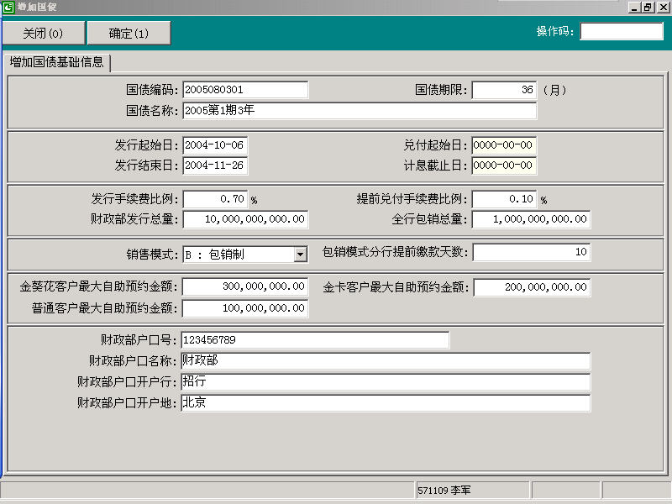

###### （三）操作说明

1. 国债编码：

录入当期国债编码。

1. 国债期限：

从发行时开始，到本期国债到期兑付为止的最长时间。一般有二年期、三年期、五年期等期限，以月为单位录入。

1. 国债名称：

录入某年发行的第几期和多少年期的国债名称，如2004第1期3年、2004第3期5年，依此类推。

1. 发行起始日和发行结束日

录入财政部某年发行的第几期和多少年期的国债的发行起始日和结束日。

1. 兑付起始日和计息截止日

兑付起始日指定开始兑付某期国债的日期，计息截止日指该期国债的最后计息日，兑付起始日和计息截止日不用手工录入，在其他信息录入完毕后由系统判断录入数据的合法性，自动生成，并根据计息截止日生成发售截止日。

1. 发行手续费比例

按财政部规定该期国债发行费用百分比录入

1. 提前兑付手续费

录入客户提前兑付该期国债的手续费率，按百分比录入

1. 财政部发行总量

财政部发行该期国债总量，以元为单位录入

1. 全行包销总量

指总行包销的该期国债总额度，以元为单位录入

1. 销售模式

手工选择该期国债销售模式，系统提供两种选择，包销制和代销制。如果本期国债为包销模式，对应总行要各分行分配包销额度，代销模式不存在分配额度的情况，全部由总行销售，客户在全国各网点购买的国债都直接从总行额度中出售。

1. 包销模式分行提前缴款天数

如果该期国债为包销制，手工录入分行提前向总行上缴该期国债销售金额天数；如果为代销制则不用录入。

1. 金葵花客户最大自助预约金额

手工录入该期国债允许全行金葵花客户在自助渠道（电话、网上）进行预约总的额度，以元为单位。该额度由总行按每期国债确定，所有自助渠道预约总金额不得超过该期国债包销总额。

1. 金卡客户最大自助预约金额

手工录入该期国债允许全行金卡客户在自助渠道（电话、网上）进行预约总的额度，以元为单位。

1. 普通客户最大自助预约金额

手工录入该期国债允许全行普通客户在自助渠道（电话、网上）进行预约总的额度，以元为单位。

1. 手工录入财政部户口号、户口名称、开户行、开户地

所有信息录入完毕系统自动判断录入数据的合法性，自动生成兑付起始日和计息截止日，根据计息截止日期自动生成发售截止日期并生成内部帐户的资金节点。

###### 修改（3）

###### （一）功能介绍

增加的国债基础信息录入不正确，可通过本功能进行修改。

###### （二）操作界面

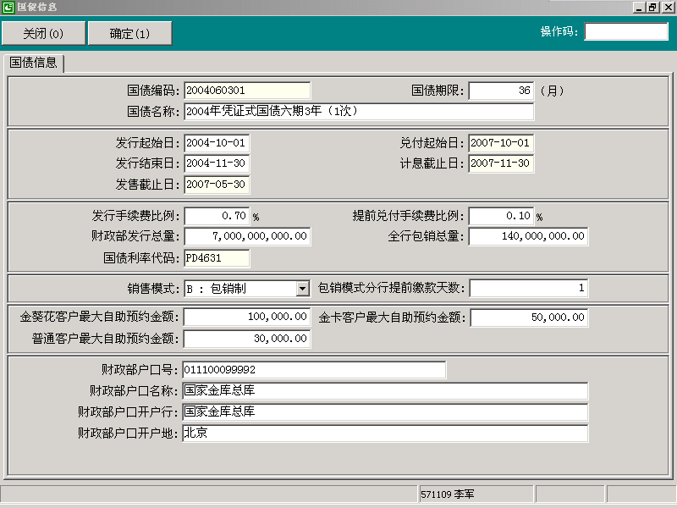

###### （三）操作说明

1. 修改国债基础信息录入方法同增加国债基础信息。
2. 该功能不能修改国债编码，如国债编码录入错，可选择删除后重新新增录入。
3. 兑付起始日、计息截止日、发售截止日和国债利率代码等系统自动生成数据不能直接修改，由系统根据修改后的国债基础信息重新自动生成兑付起始日、计息截止日和发售截止日期。

###### 删除（4）

###### （一）功能介绍

通过该功能可删除错误的国债信息

###### （二）操作要点

已经录入利率值的国债信息不能直接删除，必须先在利率维护菜单中删除该利率值。

###### （三）操作步骤

在国债列表界面选择所要删除的国债栏，按删除键执行，

###### 查询（5）

点击该功能键列出当前国债信息列表，包括：国债编码、国债名称、国债期限、发行起始日和发行结束日等信息。

###### 操作界面

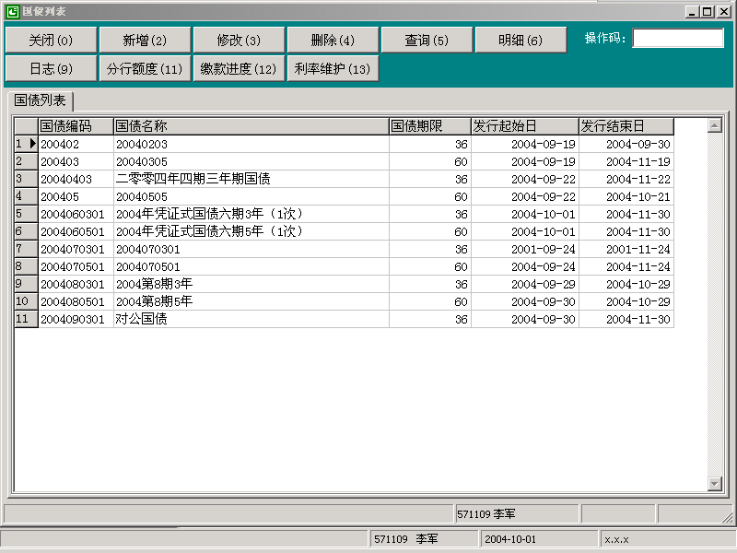

###### 明细（6）

通过该功能键可查询国债列表中某国债的通过新增手工录入的所有信息及系统自动生成的发售截止日和利率代码等。

###### 日志（9）

###### 操作说明

通过日志菜单可查询国债内部管理业务操作的所有记录，包括录入国债基础信息、修改维护国债信息、分行向总行缴款、缴款进度、总行下划国债款项等

###### 操作界面

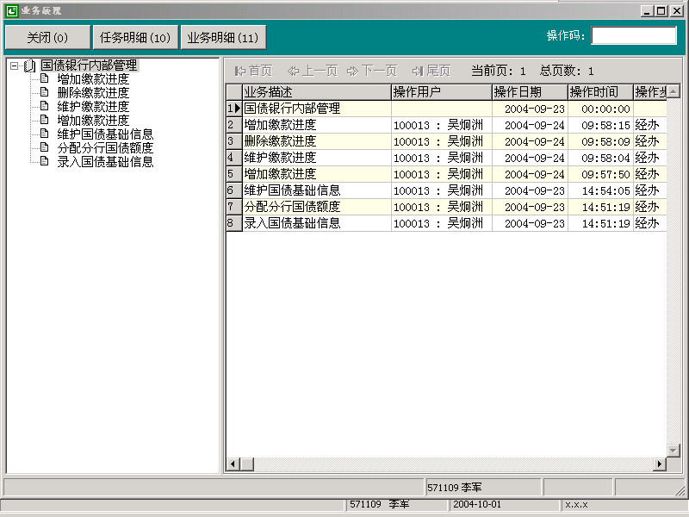

###### 分行额度（11）

**（一）功能介绍**

该功能实现总行给各分行分配包销额度。

###### （二）操作要点

1. 代销制发行的国债不用总行向分行分配额度，只有包销制才使用该功能。
2. 额度的分配可以一次性给所有的分行分配，也可以分次分配，比如今天从总行的额度中分配给30%给杭州分行，则总行的剩余额度相应减少，杭州分行增加，明天再给其他的分行分配等。由系统来保证额度之和是正确的。
3. 在国债列表选择需要分配额度的某期国债，选择分行额度进入操作界面

###### （三）操作介绍

###### 新增

###### 操作界面

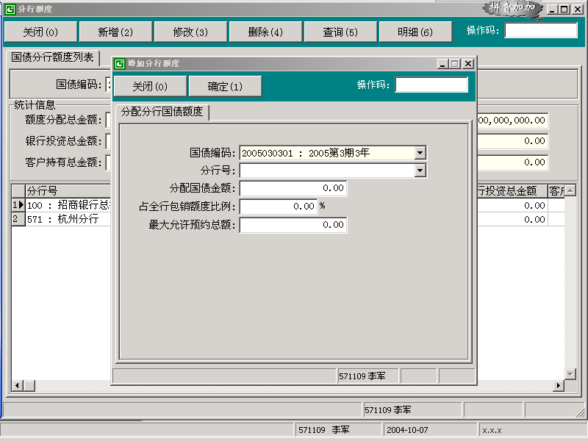

###### 操作步骤

1. 在“分行号”栏输入分行号（如：110北京分行、127武汉分行等）或通过下拉框选择。
2. 在“分配国债金额”栏输入某分行某期国债包销金额。
3. “占全行包销额度比例”输入分行包销国债金额占全行总包销额度的百分比（也可不输入确定后系统自动计算生成。
4. “最大允许预约总额”栏输入该分行包销的该期国债客户能预约的最大限额。
5. 按确定完成增加分行额度操作。

###### 缴款进度（12）

###### （一）功能介绍

维护分行向总行，总行向财政部缴款的次数和缴款百分比菜单，包括新增，修改，删除，查询列表，明细查询等功能。

###### （二）操作要点

1. 本功能仅用于包销制发行的国债，如果是代销模式，那缴款信息的维护则是不需要的。
2. 缴款进度可以指定一次或是多次缴款，每次指定缴款的百分比（或是金额），累加的缴款比例应为100%或是等于这期我行销售国债的总金额。
3. 缴款进度日期都必须晚于发行开始日，一般不迟于发行结束日，缴款进度可以调整，但最后一个缴款日后不能再调整额度，并按剩余额度上缴。分行缴款的次数和款额百分比与总行向财政部缴款的次数、缴款额百分比相同。
4. 总行向财政部缴款时间手工录入，分行向总行缴款时间由系统自动按国债基础信息录入的分行提前缴款天数计算。
5. 如果进度缴款计划日已发生缴款业务（分行向总行或总行向财政部），则不允许对该缴款记录进行修改和删除操作。
6. 在国债列表界面选择需要维护缴款进度的国债，选择缴款进度（12）进入操作界面。

###### （三）操作说明

###### 新增（2）

###### 操作界面

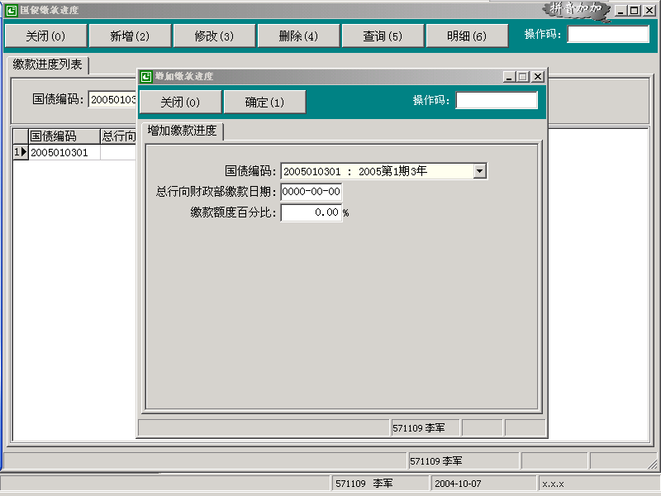

###### 操作说明

1. 选择新增（2）进入维护界面
2. 录入总行向财政部缴款日期，例如：2004-11-22。
3. 录入缴款日期预计缴款占当期包销国债额度的百分比。
4. 按确定执行。

###### 修改（3）

###### 操作界面

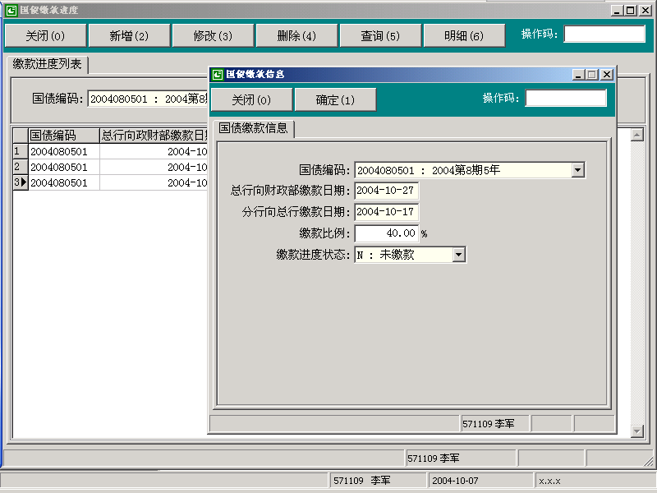

###### 操作说明

修改国债缴款信息只能对缴款比例进行修改

###### 操作步骤

1. 在缴款进度列表选择需要修改的国债缴款信息，按修改（3）进入。
2. 在缴款比例栏重新输入修改后的缴款百分比，按确定执行。

###### 删除（4）

###### 操作说明

1. 本功能删除录入的国债缴款进度
2. 在缴款进度列表选择要删除国债缴款进度。
3. 选择删除（4），按确定执行。

###### 查询（5）

该功能可列出国债缴款进度列表

###### 明细（6）

该功能查询某国债缴款进度的详细信息，包括缴款进度状态（已缴款或未缴款）。

###### 利率维护（13）

###### （一）功能介绍

每一期国债利率设置不同，在利率维护菜单中进行维护。包括新增、修改、删除、查询及日志功能。

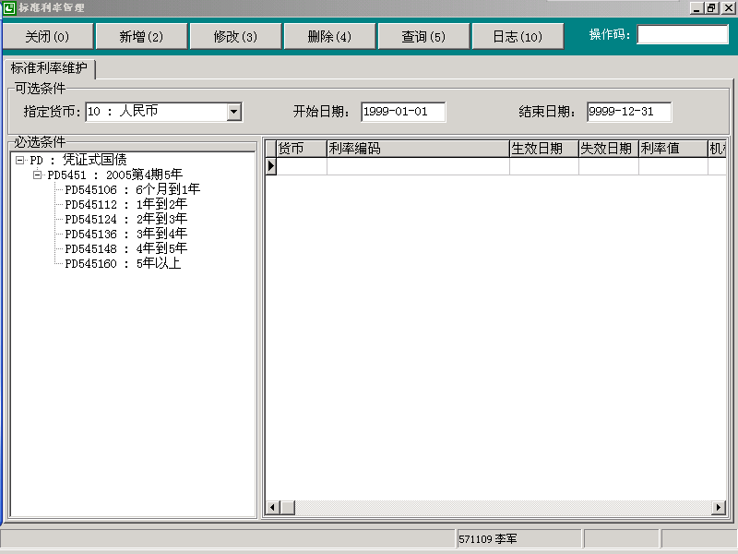

###### （二）操作要点

1. 国债利率管理指定货币只能是人民币。
2. 开始日期和结束日期可取系统默认值19990101－99991231。

###### 新增（2）

###### （一）操作说明

1. 生效日期不得大于该利率档次的实际有效开始时间，如2004年4月10日发行的国债，利率编码为6个月到1年的利率有效开始日为2004年10月10日，依此类推。
2. 失效日期不得小于该利率档次的实际有效结束时间，如2004年4月10日发行的国债，利率编码为6个月到1年的利率实际有效结束日为2005年4月10日，以此类推。
3. 输入的利率值为年利率的数值，如年利率2.25％输入2.25即可。

**（二）操作界面**

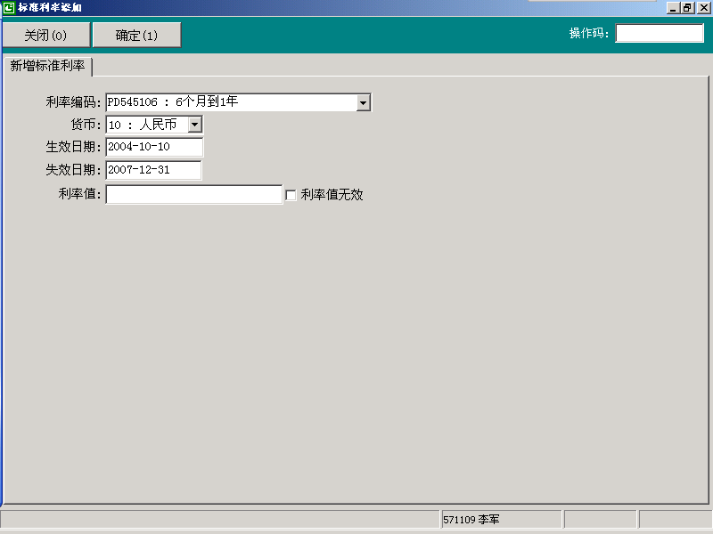

###### （三）操作步骤

1. 选择需要维护标准利率的国债点击利率维护（13）进入。
2. 展开必选条件中凭证式国债树状菜单，选择要维护的利率代码时间段，如6个月到1年、1年到2年等
3. 选择新增（2）进入利率添加菜单
4. 输入生效日期、失效日期和利率值按确定执行。

###### 修改（3）

###### （一）操作说明

1. 该功能可对错误的利率信息进行修改
2. 仅能对失效日期和利率值进行修改，如要修改生效日期必须先删除然后新增。
3. 输入要修改的数据按确定键执行。

###### （二）操作界面

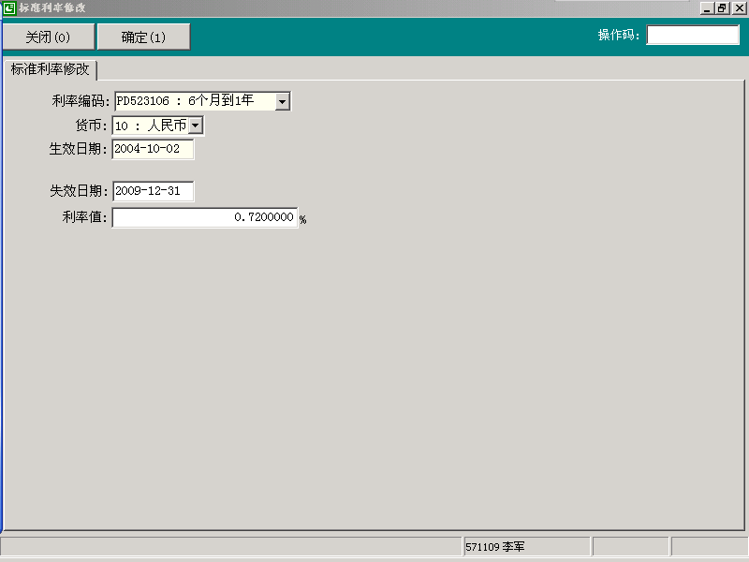

###### 删除（4）

###### 操作说明

1. 本功能用于删除错误的国债利率信息。
2. 展开必选条件中凭证式国债树状菜单，选择要删除的利率代码时间段按删除（4）键并确认。

###### 银行国债交易（6422）

###### （一）功能介绍

本功能实现银行自身对国债的投资，即银行自营国债。

###### （二）操作要点

1. 银行自营国债必须以托管方式购买，由银行管理人员输入内部帐号发起交易。
2. 银行购买时有一个“长期或短期”的选项，系统默认为“长期”，国债的年限不能作为判断长期或短期投资的标准（一年期的国债除外）。
3. 银行自营国债提前兑付不需要收手续费。
4. 银行预约国债不受普通客户预约额度的限制。

###### 查询（5）

查询国债信息列表,同国债信息管理（6421）里查询（5）功能

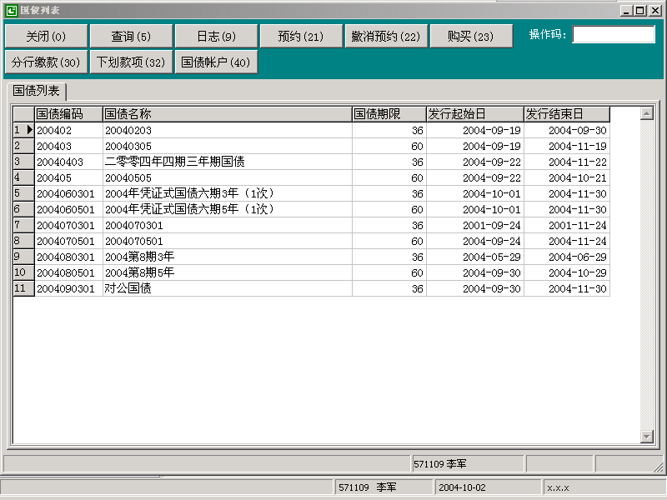

###### 日志（9）

日志菜单列出国债内部管理的记录，可通过任务明细和业务明细进行明细查询。同国债信息管理（6421）里内志（9）功能。

###### 预约（21）

###### （一）操作说明

1. 银行预约国债由行内管理人员手工发起，通过内部帐号进行预约。
2. 分行号和户口号由系统自动根据操作员号判断，不用手工输入。

###### （二）操作界面

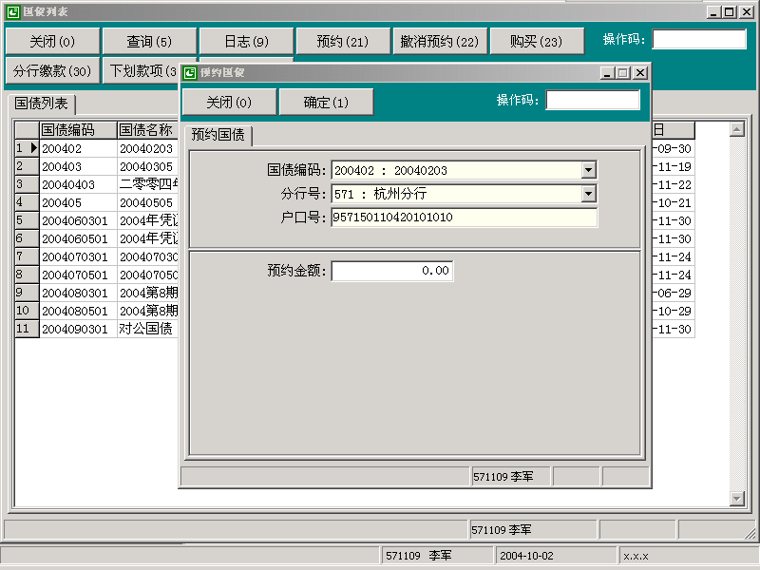

###### （三）操作步骤

1. 在国债列表选择所要预约的国债，选择预约（21）
2. 输入预约金额，按确定执行。

###### 撤销预约（22）

###### （一）操作说明

1. 对银行发起的预约国债进行撤销。
2. 已预约国债购买时系统会自动提示预约，并在购买后自动解除。

###### （二）操作界面

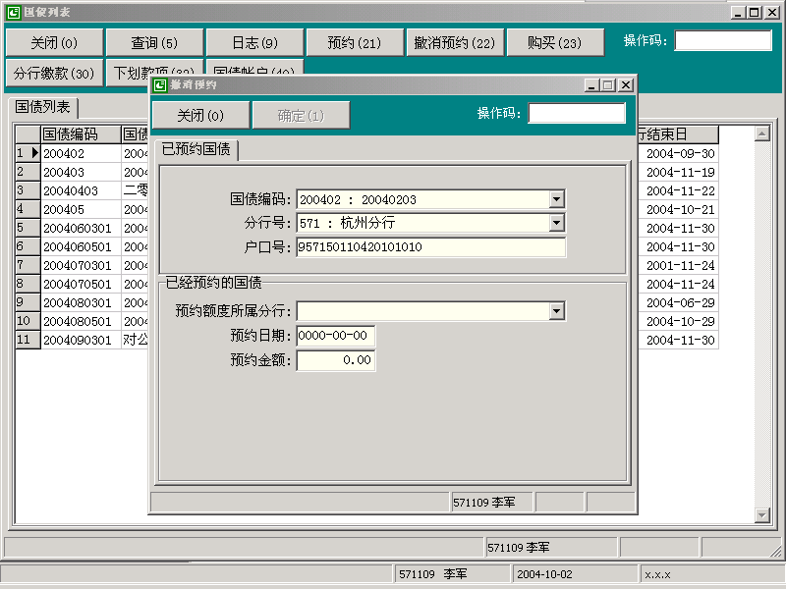

###### （三）操作步骤

1. 在国债列表选择所要撤销预约的国债，选择预约撤销（22）。
2. 按确定执行。

###### 购买（23）

###### （一）操作说明

1. 银行购买国债需相关人员授权。
2. 分行号和户口号由系统根据操作员号默认。

###### （二）操作界面

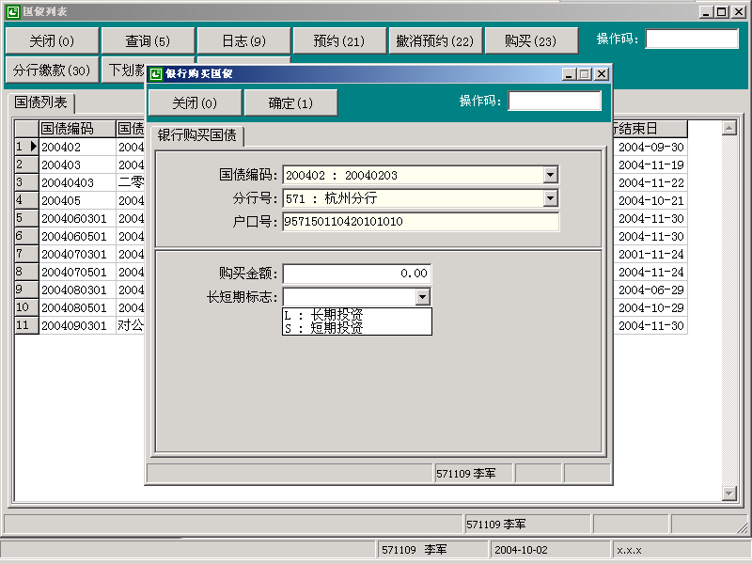

###### （三）操作步骤

1. 在国债列表选择所要购买的国债，选择购买（23）进入。
2. 输入购买金额，选择长短期投资标志，按确定执行。

###### 分行缴款（30）

###### （一）操作说明

1. 本功能实现分行向总行缴款功能。
2. 缴款由分行操作员手工发起。
3. 确定执行后系统自动判断相关科目余额并自动上划。

###### （二）操作界面

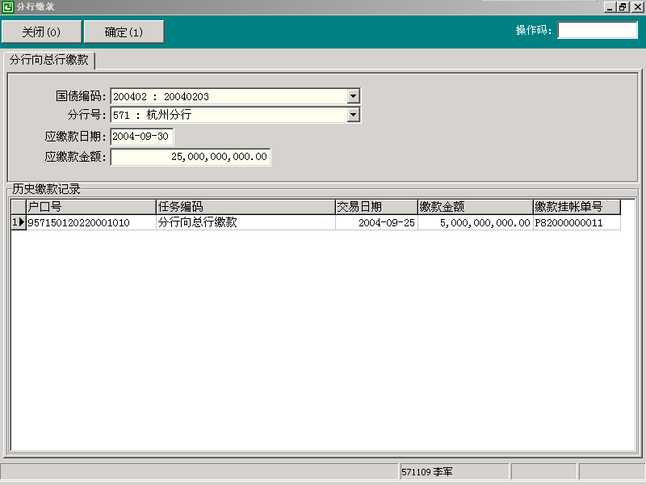

###### 操作步骤

1. 在国债列表选择所要向总行缴款的国债，选择分行缴款（30）进入。
2. 系统列出应缴款日期和应缴款金额，无误后按确定执行。

###### 下划款项（32）

###### （一）操作说明

1. 总行收到财政部下划国债兑付款项后，由资金交易中心在国债系统中确认下划指令。
2. 总行的下划款应在分行计提完该类国债的的长期投资应计利息后确认入帐。
3. 下划款帐务处理由系统自动处理。

###### （二）操作界面

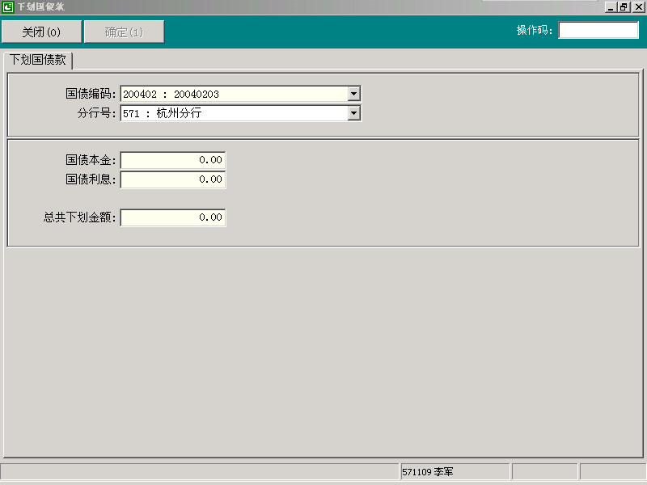

###### （三）操作步骤

1. 在国债列表选择所要下划款项的国债，选择下划款项（32）进入。
2. 选择需下划款项的分行，按确定执行。

###### 国债账户（40）

1. 对银行购买的国债进行账户管理，有查询、明细查询、历史交易查询及兑付功能。
2. 可按分行号和国债编码分别查询
3. 总行权限可查询分行国债信息，分行只能查到本行国债信息。
4. 银行国债兑付需相关人员授权确认。

###### 操作界面

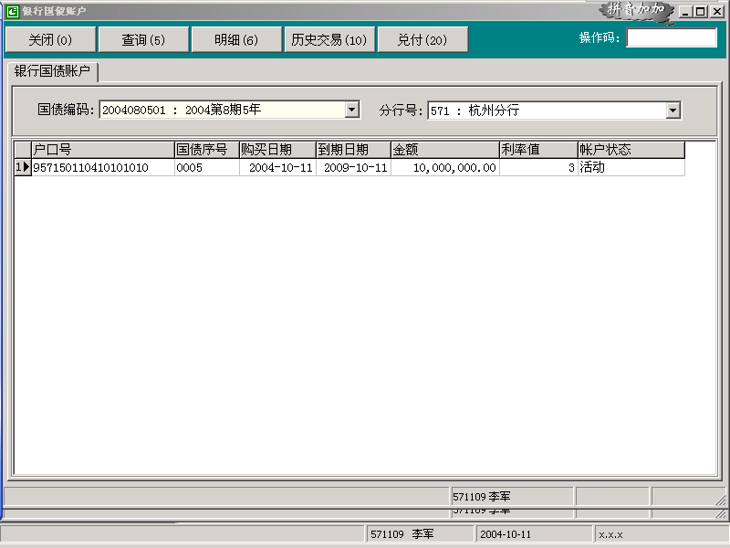

###### 操作步骤

###### 兑付（20）

1. 通过银行国债列表选择要兑付的国债。
2. 选择兑付（20）按确定执行。

##### 三、客户国债特殊业务

客户国债特殊业务包括：凭证口头挂失，凭证书面挂失，凭证挂失取消，凭证挂失解挂，密码挂失，密码挂失取消，密码挂失解挂，挂失申请书挂失。具体操作同个人存单特殊业务，简单介绍如下：

###### 凭证口头挂失（业务代码6431）

###### （一）功能介绍

对个人非托管国债进行口头挂失

###### （二）操作要点

1. 该业务可在分行范围内办理。
2. 口头挂失自动失效的时间：5天，如1日挂失，在5日日终后失效，也就是6日失效。
3. 口头挂失失效前可再次办理口头挂失，覆盖前一次口头挂失记录，但是系统设定为每日只能受理一笔。

**（三）操作界面**

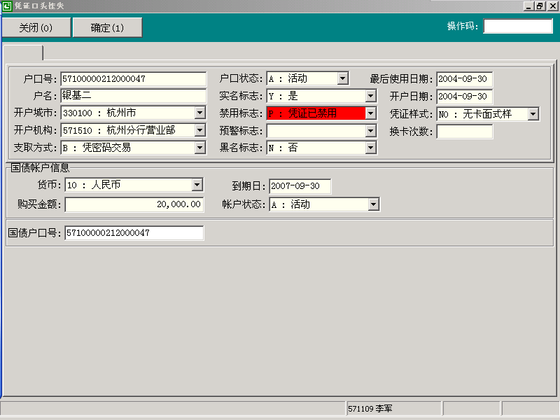**（四）操作步骤**

1、用户选择系统导航－其他中间业务－凭证式国债－客户国债特殊业务－凭证口头挂失，或输入业务代码6431进入

2、手工输入卡号，屏幕上方显示户口信息，按确认执行

3、打印：根据系统提示打印“个人挂失、换卡申请书”。

###### 凭证书面挂失（业务代码6432）

###### （一）功能介绍

当个人凭证式国债凭证丢失后，客户需到柜面申请对国债凭证进行正式书面挂失，以保证资金的安全。

###### （二）操作要点

1、本业务受理范围为开户网点。

2、收取手续费折人民币10元。

3、符合条件的进入事后核查待办事宜。目前为：户口余额折合5万人民币以上、且柜面支取方式正确情况下书面挂失。无柜面支取方式办理书面挂失。

###### （三）操作界面

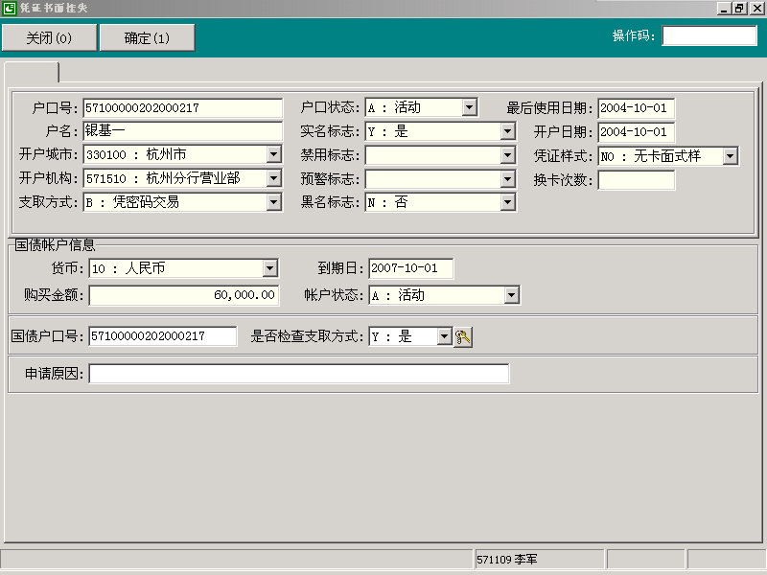

###### （四）操作步骤

1、用户选择系统导航－其他中间业务－凭证式国债－客户国债特殊业务－凭证书面挂失，或输入业务代码6432进入。

2、手工输入国债户口号，屏幕上方显示户口信息。

3、设置支取方式检查标记，是－请客户输入“交易密码”，否－不需客户输入“交易密码”。

4、用户手工输入客户基本信息（签发日期可不输入）。

5、输入“申请原因”，选择“确定”。

6、系统提示收费，选择“收费”，进入“交互式收费窗口”进行收费。

7、打印：根据系统提示打印“个人挂失、换卡申请书”、“收费回单”凭证。

###### 凭证挂失取消（业务代码6433）

###### （一）功能介绍

找到国债凭证后，对已经口头挂失或书面挂失的国债凭证进行取消，恢复到口头挂失或书面挂失前的状态。

###### （二）操作要点

1、该业务只能客户本人持有效身份证件在开户网点办理。

2、办理口头挂失取消时挂失申请书编号不能输入，如有输入，则系统报错。

3、对于已经办理柜面支取方式挂失的国债凭证取消口头挂失或书面挂失，先做无凭证柜面支取方式解挂，再做取消，国债凭证回到活动状态。

###### （三）操作界面

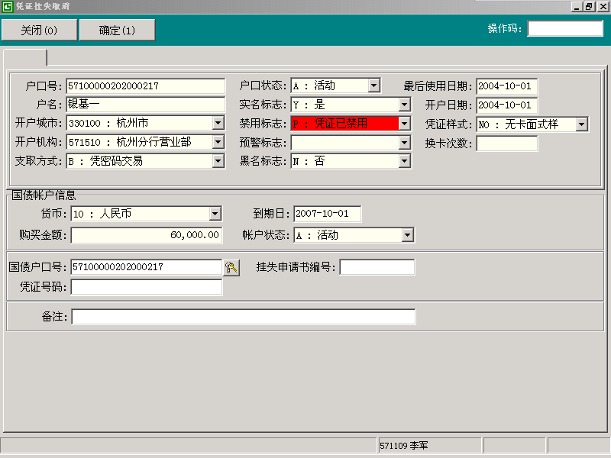

###### （四）操作步骤

1. 用户选择系统导航－其他中间业务－凭证式国债－客户国债特殊业务－凭证书面挂失，或输入业务代码6433进入。
2. 输入国债户口号，屏幕上方显示户口信息。
3. 选择支付方式验证框，请客户输入“交易密码”，用户输入客户基本信息。
4. 输入“挂失申请书编号”，选择“确定”。
5. 系统跳出“交互信息显示窗口”，选择“授权”，刷卡或输入授权用户和密码进行授权。
6. 打印：根据系统提示打印打印“个人挂失、换卡申请书”。

###### 凭证挂失解挂（业务代码6434）

###### （一）功能介绍

对已经书面挂失的凭证式国债进行解挂，处理的结果只有一种：重新补发国债凭证。

###### （二）操作要点

1、该业务只能客户本人持有效身份证件在开户网点办理。

2、系统在书面解挂中没有提供直接销户取现或转账。只能重新补发国债凭证。

3、如果遇到柜面支取方式+书面挂失的解挂，必须先办理柜面支取方式解挂（增加权限控制）来解挂柜面支取方式，然后再对书面挂失解挂。

###### （三）操作界面

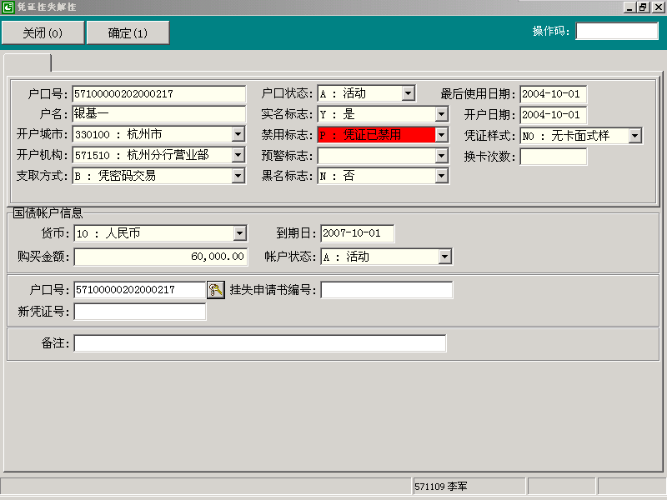

###### （四）操作步骤

1. 用户选择系统导航－其他中间业务－凭证式国债－客户国债特殊业务－凭证书面挂失，或输入业务代码6434进入。
2. 输入国债户口号，屏幕上方显示户口信息。
3. 选择支付方式验证框，请客户输入“交易密码”，用户手工输入证件国别、证件类型、证件号码、签发日期等选择“确定”。
4. 输入“挂失申请书编号”，新国债凭证号。
5. 系统跳出“交互信息显示窗口”，选择“授权”，刷卡或输入授权用户和密码进行授权。
6. 打印：根据系统提示打印“个人挂失、换卡申请书”处理结果栏。

###### 密码挂失（业务代码6435）

###### （一）功能介绍

对非托管凭证式国债取款密码进行挂失。

###### （二）操作要点

1、国债凭证可在开户网点的同分行（一级分行）进行取款密码挂失；如果凭证丢失，只能在开户行无单办理取款密码挂失。

2、国债密码挂失不收取手续费。

3、符合条件的应进行事后核查界面进行核查，目前为：户口余额折合5万人民币以上密码挂失，未出示国债凭证办理密码挂失。

###### （三）操作界面

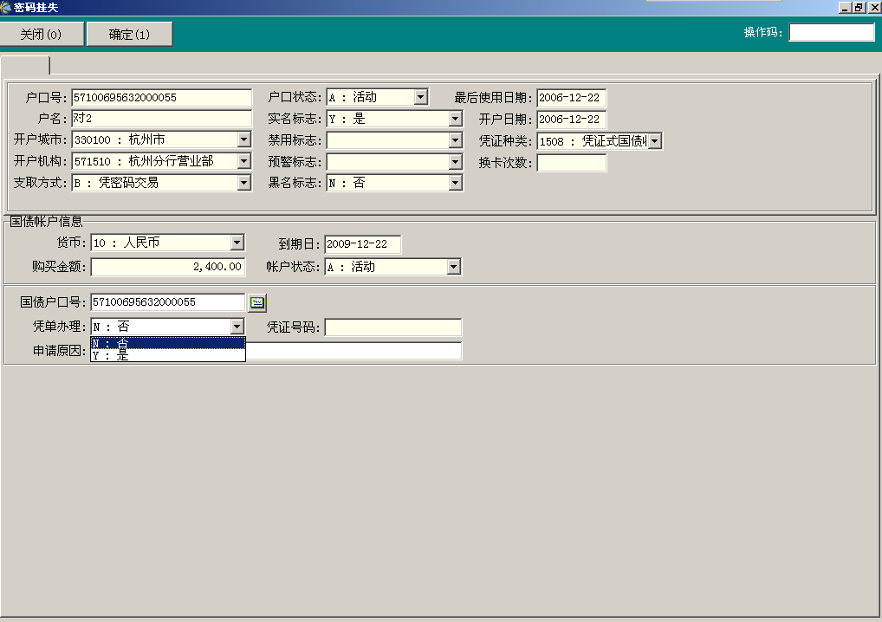

###### （四）操作步骤

1、用户选择系统导航－其他中间业务－凭证式国债－客户国债特殊业务－密码挂失，或输入业务代码6435进入。

2、手工输入国债账号，屏幕上方显示户口信息。

3、选择键，用户在“户口所有者身份验证信息”栏输入客户基本信息；

4、选择是否凭单办理；若客户凭单办理，必须输入凭证号码，当客户凭证处于禁用状态时则可以无单办理，无需录入凭证号码。

5、打印：根据系统提示打印“个人挂失、换卡申请书”。

###### 密码挂失取消（业务代码6436）

###### （一）功能介绍

客户回忆起原密码后，对已经办理的密码挂失进行取消，恢复到密码挂失前的状态。

###### （二）操作要点

1. 本业务只能客户本人持有效身份证件在挂失受理网点办理；要求主管授权。
2. 如果凭证丢失，可以无单办理取款密码挂失取消；需复核，且要求主管授权。

###### （三）操作界面

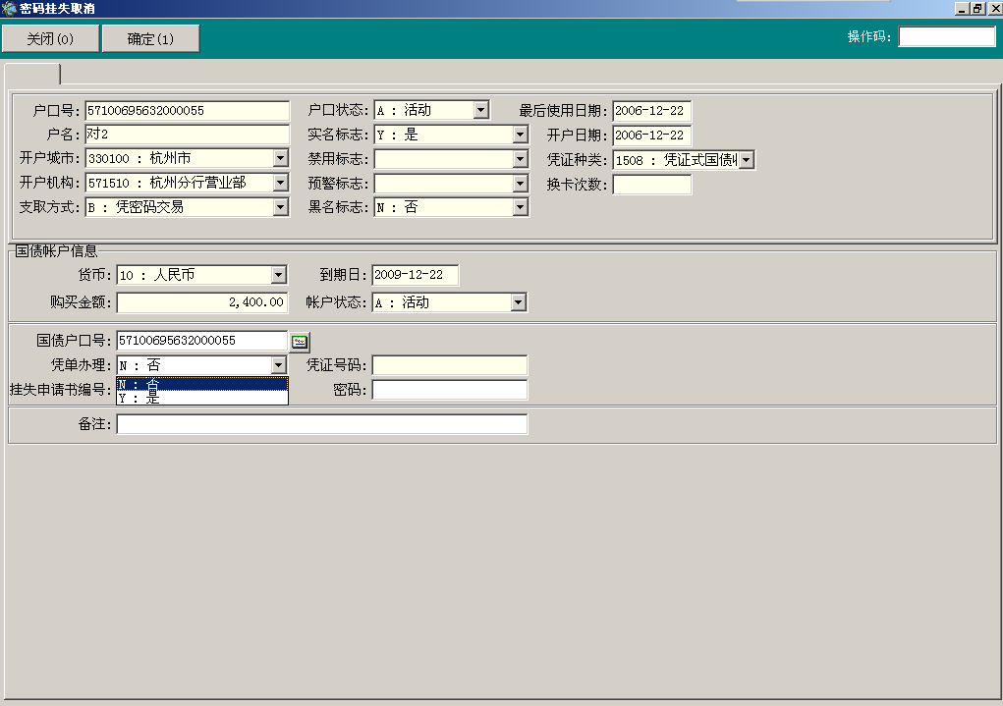

###### （四）操作步骤

1、用户选择系统导航－其他中间业务－凭证式国债－客户国债特殊业务－挂失取消，或输入业务代码6436进入。

2、手工输入国债户口号，屏幕上方显示户口信息。

3、选择键，用户在“户口所有者身份验证信息”栏输入客户基本信息。

4、选择是否凭单办理；若客户凭单办理，必须输入凭证号码，当客户凭证处于禁用状态时则可以无单办理，无需录入凭证号码。

5、输入“挂失申请书编号”。

6、请客户输入原“取款密码”，选择“确定”。

7、系统跳出“交互信息显示窗口”，选择“授权”，刷卡或输入授权用户和密码进行授权。

8、打印：根据系统提示打印“个人挂失、换卡申请书”。

###### 密码挂失解挂（业务代码6437）

###### （一）功能介绍

对已经取款密码挂失的凭证式国债进行密码重置

###### （二）操作要点

1、该业务需客户本人持有效身份证件在受理网点或指定解挂机构办理；要求主管授权。

2、密码挂失解挂期限系统中目前设定的是4天。各分行可根据当地实际情况报总行批准后设定。

3、如果凭证丢失，可以无单办理取款密码挂失解挂。

###### （三）操作界面

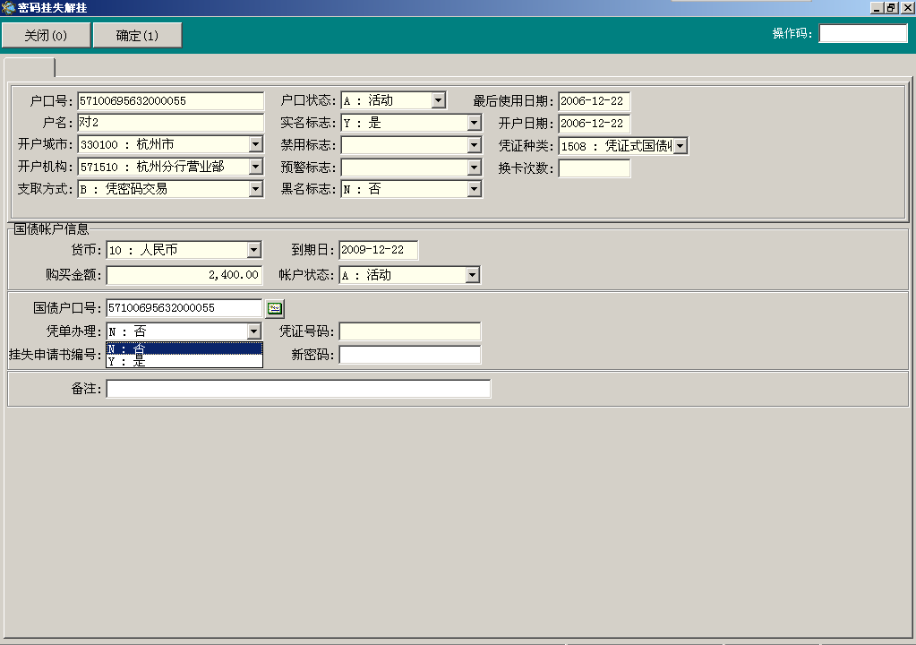

###### （四）操作步骤

1、用户选择系统导航－其他中间业务－凭证式国债－客户国债特殊业务－挂失取消，或输入业务代码6437进入。

2、手工输入国债户口号，屏幕上方显示户口信息。

3、选择键，用户在“户口所有者身份验证信息”栏输入客户基本信息。

4、选择是否凭单办理；若客户凭单办理，必须输入凭证号码，当客户凭证处于禁用状态时则可以无单办理，无需录入凭证号码。

5、输入“挂失申请书编号”。

6、客户在“新的取款密码”栏内输入新设定的取款密码。

7、系统跳出“交互信息显示窗口”，选择“授权”，刷卡或输入授权用户和密码进行授权。

8、打印：根据系统提示打印“个人挂失、换卡申请书”。

###### 挂失申请书挂失（业务代码6438）

###### （一）功能介绍

凭证式国债办理书面挂失、密码挂失申请后，挂失申请书第一联丢失，本功能支持客户到柜面申请对挂失申请书进行挂失。取消或解挂时凭补制的挂失申请书第一联办理，原挂失申请书失效。

###### （二）操作要点

1. 该业务需客户本人持有效身份证件在受理网点或指定解挂机构办理。

###### （三）操作界面

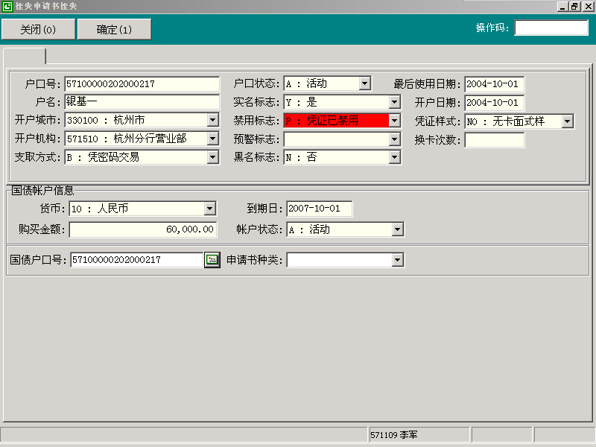

###### （四）操作步骤

1、用户选择系统导航－其他中间业务－凭证式国债－客户国债特殊业务－挂失申请书挂失，或输入业务代码6438进入。

2、在“国债户口号”处输入户口号，按回车键，系统列示信息。

3、选择身份验证钮，系统弹出身份验证框，输入客户证件信息。

4、选择录入“申请书种类”。

5、如为“凭证书面挂失申请书”挂失，系统弹出收费信息窗收费。

6、打印：根据系统提示打印“个人账户挂失/换卡申请书”

###### 国债凭证更换（业务代码6439）

###### （一）功能介绍

主要是对非托管国债凭证的更换。

###### （二）操作要点

该业务需客户本人在开户机构办理。

###### （三）操作界面

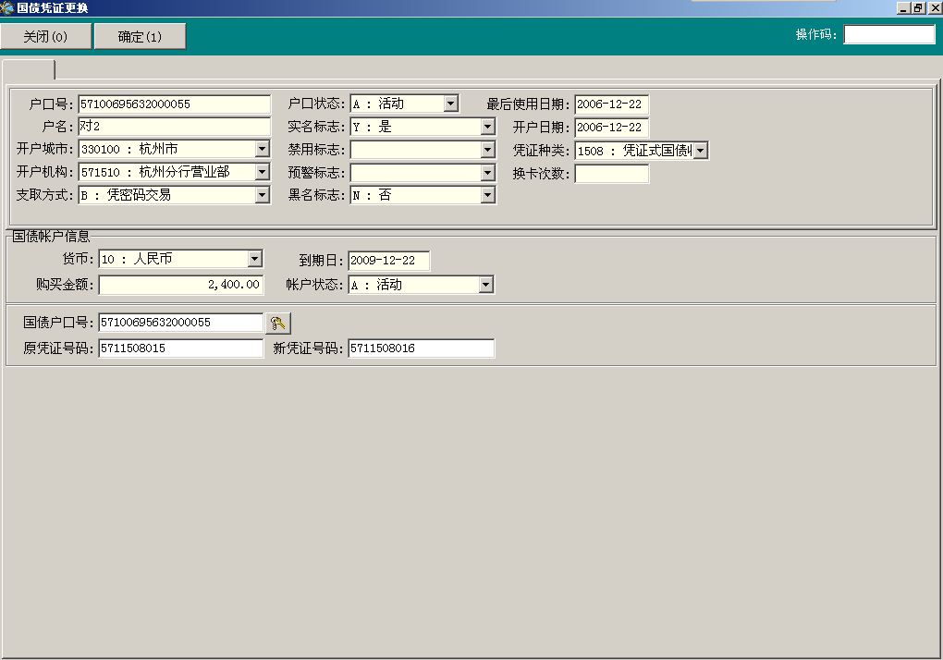

###### （四）操作步骤

1、用户选择系统导航－其他中间业务－凭证式国债－客户国债特殊业务－债凭证更换，或输入业务代码6439进入。

2、在“国债户口号”处输入户口号，按回车键，系统列示信息。

3、选择按钮，输入取款密码。

4、分别原凭证号码、新凭证号码后，主管授权。

5、打印：根据系统提示打印“招商银行储蓄特殊业务凭证”。

###### 客户国债查询（6440）

是客户国债信息查询菜单，分为三个子菜单：查询国债账户、查询客户预约国债和查询客户交易

###### （一）查询国债账户(6441)

**操作要点**

1. 根据客户户口号查询，客户户口号为必输项，
2. 不选择国债编码查询户口项下全部国债列表，选国债编码可查询客户持有该期国债列表。
3. 点明细可查询客户国债账户明细。

###### 操作界面

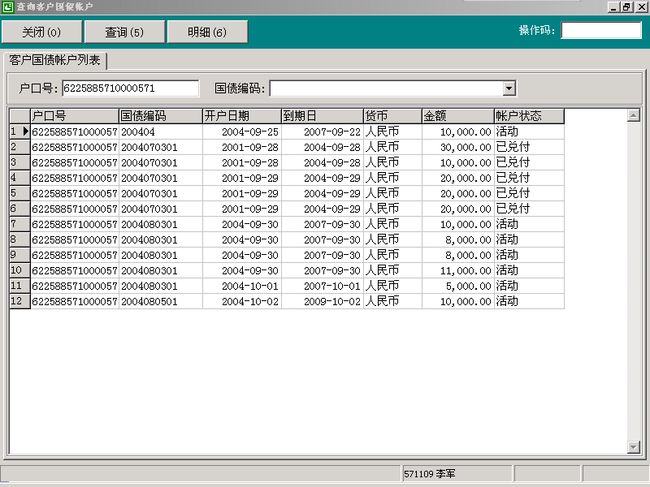

###### （二）查询客户预约国债

**操作要点**

* 1. 根据客户户口号查询，客户户口号为必输项，
  2. 不选择国债编码查询户口项下全部预约国债列表，选国债编码可查询客户预约该期国债列表。
  3. 点明细可查询客户预约国债明细

###### 操作界面

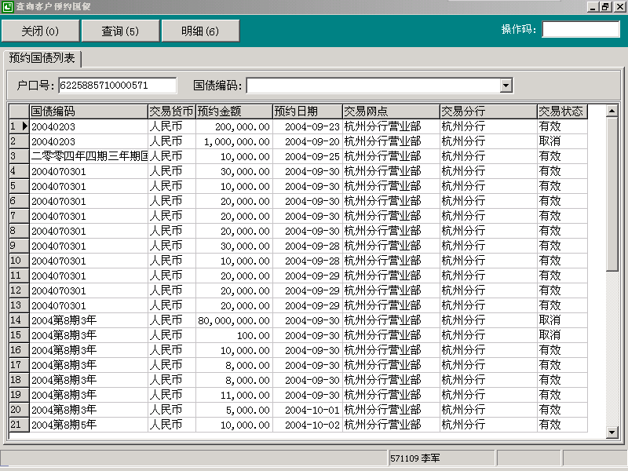

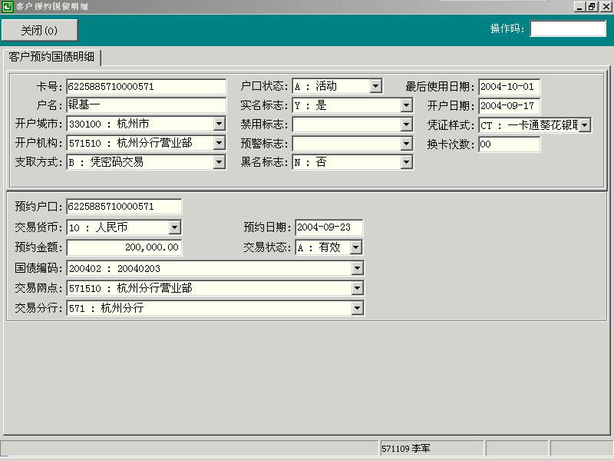

###### （三）查询客户交易（6443）

**操作要点**

* + 1. 根据客户户口号查询，客户户口号为必输项，
    2. 按客户号可查询客户所有国债交易列表，还可按交易时间段或国债编码分别查询。

1. 点明细可查询客户国债交易明细。

###### 操作界面

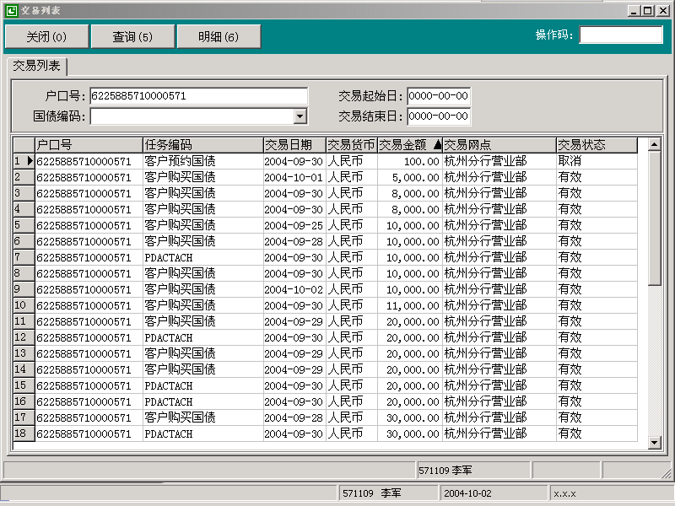

###### 预约国债（业务代码6401）

###### （一）功能介绍

1. 在国债发行期内，我行客户可以到柜台进行预约，也可以通过网上银行（大众版和专业版）或是电话银行进行预约。客户在预约时可选择到期自动购买或者到期自动撤消。
2. 凭证式国债系统将根据户口号来确定预约，每一个户口可以且仅可以有一笔有效预约。但是可以在该预约的基础上修改预约金额（客户可以重复预约，系统根据客户号自动提示客户已预约，可撤销原预约重新预约），或者是撤消预约。
3. 系统允许一个客户持多个户口来多次预约，每个户口上可以有一笔预约，自助渠道的预约跟柜面预约一样，必须凭户口的支取方式来预约。
4. 国债预约日：必须大于等于预约国债发行日－7日；且小于等于国债发行期结束日－7日。

###### （二）操作要点

1. 预约时必须出示一卡通或是存折和支取方式。
2. 预约金额权限管理同储蓄柜面权限管理。

###### （三）操作界面

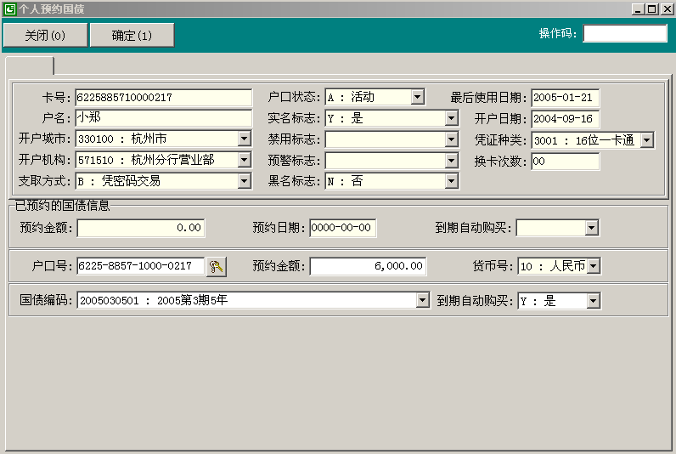

###### （四）操作步骤

1. 用户选择系统导航－其他中间业务－凭证式国债－预约，或输入业务代码6411进入。
2. 在户口号处刷一卡通或输入户口号，按回车，系统列示信息。
3. 选择支付方式验证框，请客户输入密码并确认；
4. 输入客户预约金额。
5. 选择正确的国债编码及预约方式，提交确定。

3、系统提示打印“凭证式国债客户预约回单”。

4、选择正确的国债编码，按确定执行。

###### 预约国债撤销（业务代码6402）

###### （一）功能介绍

1. 客户可自行撤销户口的有效预约
2. 客户预约时选择为“到期自动撤消”，预约后七个自然日之内客户没有购买，到期系统将自动撤消。
3. 客户在购买国债后自动解除预约

###### （二）操作要点

1. 预约撤销时必须出示一卡通或是存折和支取方式。
2. 预约撤销金额权限同储蓄柜面权限管理。

###### （三）操作界面

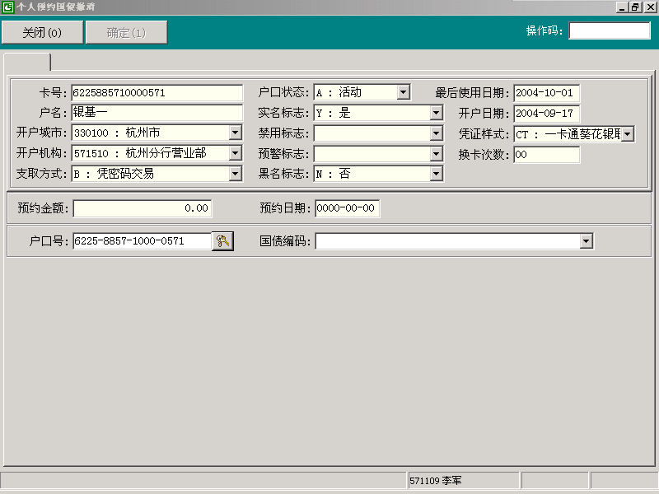

###### （四）操作步骤

1. 用户选择系统导航－其他中间业务－凭证式国债－预约撤销，或输入业务代码6402进入。
2. 户口号处刷一卡通或输入户口号，按回车，系统列示信息。
3. 选择支付方式验证框，请客户输入密码并确认。选择正确的国债编码，按回车，系统显示客户最后有效预约金额和预约时间，按确定执行。
4. 统提示打印“凭证式国债客户预约撤消回单”。

###### 购买国债非托管（业务代码6403）

###### （一）功能介绍

本功能购买的国债属非托管方式，银行需给客户开具国债收款凭证，只要是在发行日起到发售期结束日（该日到兑付结束日为六个月），客户都可以到柜台购买。我行客户在购买时应检查该户口下是否已预约，如果有预约，则先撤消预约再购买。

###### （二）操作要点

1. 客户需填写“招商银行凭证式国债购买申请表（一式两联）”注明购买人名、证件类型、证件号码、购买金额、国债品种等项目，并指定所购买国债的兑付方式，新系统兑付方式有凭密码交易，无限制两种。
2. 客户购买时需同时出示身份证件（代理购买的还必须出具代理人的身份证件，并在购买申请表上备注）
3. 金额权限管理与存取款金额权限相同

###### （三）操作界面

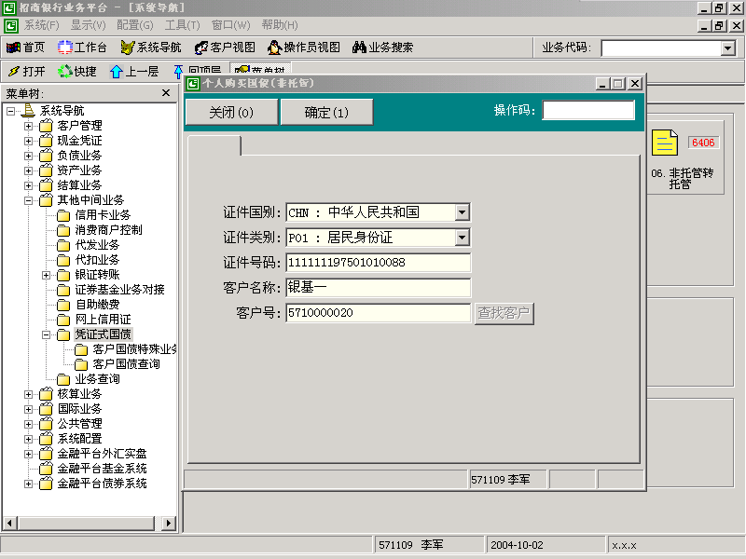

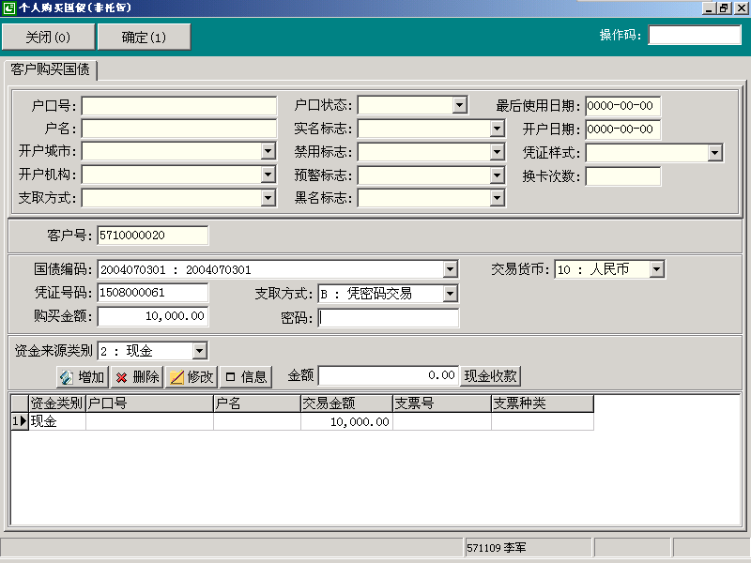

###### （四）操作步骤

1. 用户选择系统导航－其他中间业务－凭证式国债－购买国债非托管，或输入业务代码6403进入。
2. 输入证件号码和客户名称后点击查找客户（如客户未在我行开户则转入开客户菜单），按确定执行。
3. 选择正确的国债编码，输入正确的国债凭证号码，输入客户购买金额。
4. 根据客户要求选择国债支取方式。
5. 根据该笔存款的资金来源选择相应的“付款类型”，系统可提供七种资金来源：一卡通，存折，现金，现金单，挂帐单，信用卡和支票。要素输入无误后按确认执行。
6. 根据系统提示打印国债购买申请表和国债收款凭证

###### 购买国债托管（业务代码6404）

###### （一）功能介绍

我行一卡通客户可以通过我行柜台、电话银行、网上银行（大众版和专业版）申请购买国债，购买的国债为托管方式，国债收款凭证托管在我行，通过自助渠道进行国债购买时，国债购买成功后，系统自动扣减客户一卡通活期主账户资金，并开立等额国债账户，其账户处理与活期转定期相同。新系统可异地购买国债，异地购买国债不收取客户的异地交易手续费

###### （二）操作要点

1. 客户需填写“招商银行凭证式国债购买申请表（一式两联）”注明户名、购买金额、国债品种等项目。
2. 金额权限管理与存取款金额权限相同。

###### （三）操作界面

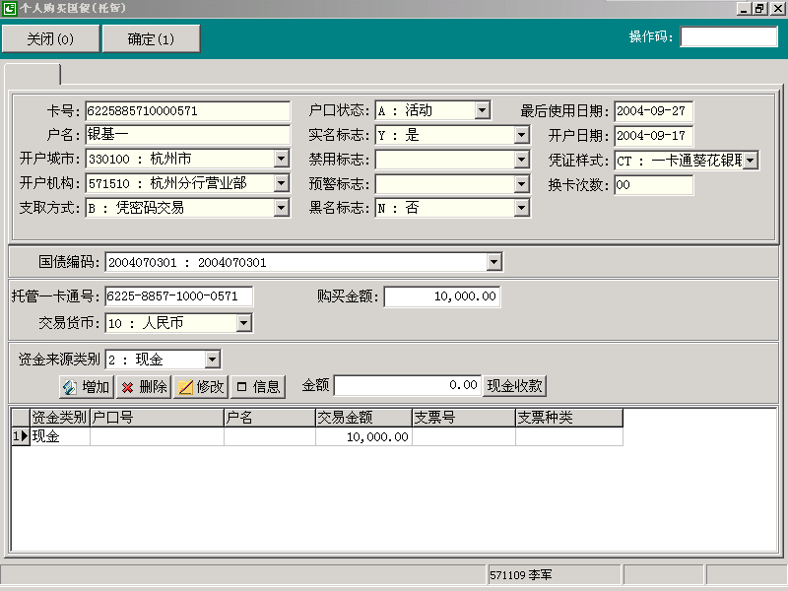

###### （四）操作步骤

1. 用户择系统导航－其他中间业务－凭证式国债－购买国债托管，或输入业务代码6404进入。
2. 择正确的国债编码。
3. 在“托管一卡通号”处刷一卡通，按回车键，系统列示信息。
4. 输入客户购买金额。
5. 选择正确的资金来源类别，系统可提供七种资金来源：一卡通，存折，现金，现金单，挂帐单，信用卡和支票。按确认执行。
6. 根据系统提示打印国债购买申请表

###### 国债兑付（业务代码6405）

###### （一）功能介绍

1. 到期兑付

A)托管国债的兑付

托管国债到期，系统自动将兑付国债本息一次性结转至一卡通活期主账户中：发行期内售出的国债，系统在其到期日兑付。发行期后售出的国债，系统在其最后计息日兑付，经特殊处理（如冻结）的国债，需解除特殊处理后方可自动兑付。

B)非托管国债兑付

只能在同城网点柜面兑付，发行期内售出的国债，在其到期日或到期日之后兑付，发行期后售出的国债，可在兑付日或兑付日之后兑付。若兑付方式是“无限制”的，需到开户网点兑付。

1. 提前兑付

客户提前兑付国债，必须一次性全额兑付，银行按兑付国债的提前兑付手续费计收手续费

提前兑付只能在网点柜台和网上个人银行专业版办理（一卡通客户）

托管的国债，可以在任何城市任何网点提前兑付，非托管的国债，可在同城网点柜面兑付，若兑付方式是“无限制”的，则需到开户网点兑付。

###### （二）操作要点

1. 客户持本人身份证件办理提前兑付，若由代理人办理，还必须同时出示代理人的身份证件，并在相关凭证上备注。
2. 金额权限管理与存取款金额权限相同。

###### （三）操作界面

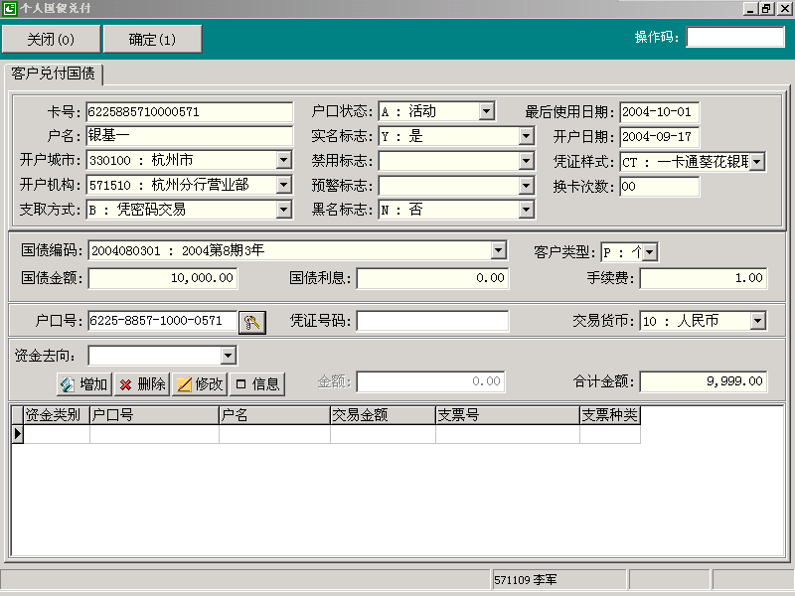

###### （四）操作步骤

1、用户选择系统导航－其他中间业务－凭证式国债－兑付，或输入业务代码6405进入

2、户口号处输入国债户口号（非托管）或刷卡（托管），按回车键，系统自动列出客户国债列表，选择要兑付的国债。

3、选择支付方式验证框，请客户输入密码并确认。

4、选择正确的资金去向，按确定执行。

5、根据系统提示打印国债兑付申请表（非托管国债还打印国债收款凭证）。

###### 非托管国债转托管（业务代码6406）

###### （一）功能介绍

本功能实现国债的非托管方式与托管方式之间的转换，即将非托管方式的国债通过转托管业务转换成托管方式的国债，要求客户的一卡通户口与国债户口属于同一客户号，有相同的户名及开户证件。转入该“一卡通”后，国债的（提前）兑付方式该“一卡通”的取款方式相同。

###### （二）操作要点

1. 客户持国债收款凭证、一卡通及身份证件到柜面办理，若是由代理人办理的还必须出示代理人的身份证件，并在转托管申请表上备注。
2. 支取方式为“凭密码”的可在同城各网点办理，支取方式为“无限制”的只能在开户网点办理。

###### （三）操作界面

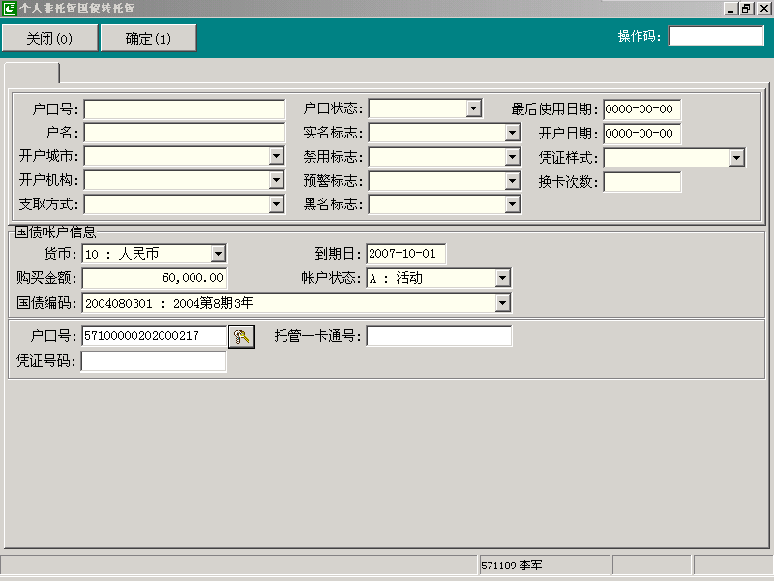

###### （四）操作步骤

1. 用户选择系统导航－其他中间业务－凭证式国债－非托管转托管，或输入业务代码6406进入
2. 在户口号处输入国债户口号，系统自动列出客户国债列表，选择要转托管的国债。
3. 选择支付方式验证框，请客户输入密码并确认。
4. 在托管一卡通号处刷卡，系统显示持卡人姓名、客户状态等基本资料，按确定键执行。
5. 根据系统提示打印国债非托管转托管申请表。

###### 托管国债转非托管（业务代码6407）

###### （一）功能介绍

本功能实现国债的托管方式与非托管方式之间的转换，将托管方式的国债通过转非托管业务转换成非托管方式的国债。要求客户的一卡通户口与国债户口属于同一客户号，有相同的户名及开户证件，转非托管的凭证式国债，其兑付方式仅限于凭密码交易。

###### （二）操作要点

1. 客户持国债收款凭证、一卡通及身份证件到柜面办理，若是由代理人办理的还必须出示代理人的身份证件，并在转托管申请表上备注。
2. 该业务必须由主管级授权办理。

###### （三）操作界面

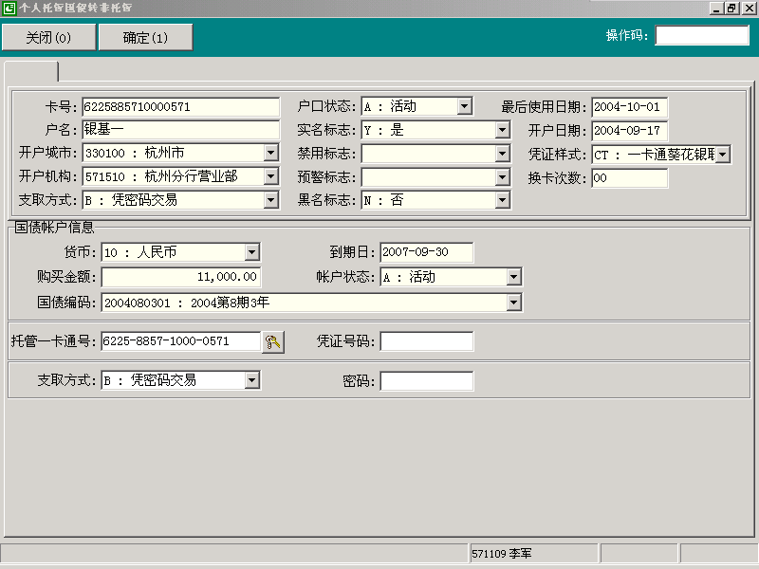

###### （四）操作步骤

1. 用户选择系统导航－其他中间业务－凭证式国债－托管转非托管，或输入业务代码6407进入
2. 在托管一卡通号处刷卡并回车，系统自动列出客户一卡通内托管国债列表，选择要转非托管的国债
3. 选择支付方式验证框，请客户输入密码并确认
4. 输入非托管国债凭证号
5. 选择正确的支取方式
6. 系统跳出“交互信息显示窗口”，选择“授权”，刷卡或输入授权用户和密码进行授权
7. 根据系统提示打印国债托管转非托管申请表。

#### 第十一节 银证通

##### 一、一卡通/存折证券业务A股开户（业务代码6151,6171）

###### （一）操作步骤

1、操作员选择“系统导航”－“其他中间业务”－“银证通”－“一卡通”或“存折”－“证券业务A股开户”，或在业务代码处直接输入6151、6171。

2、刷一卡通或存折，输入户口号。

3、选择正确钞汇标志。如果币种为人民币，钞汇标志选择“0　不分钞汇”。

4、输入股东代码，选择市场代码，券商席位。

5、输入客户姓名，证件资料及联系资料。

6、请客户输入取款密码。

7、请客户输入理财密码。

8、如有券商密码，请客户输入券商密码。

9、按确定按钮，提交业务。

10、打印输出：实时打印“银证通业务开户申请书”

##### 二、一卡通/存折证券业务B股开户（业务代码6161,6181）

###### （一）操作要点

1、新系统在B股开户时不会自动开通对应的美元、港币现钞账户，请在B股开户前先进行美元、港币结算户开户操作。

###### （二）操作步骤

参照证券业务A股开户

##### 三、一卡通/存折活期转理财专户（业务代码6153,6173）

###### （一）操作步骤

1、操作员选择“系统导航”－“其他中间业务”－“银证通”－“一卡通”或“存折”－“活期转理财专户”，或在业务代码处直接输入6153、6173。

2、刷一卡通/存折输入户口号。

3、选择币种和钞汇标志。

4、录入转账金额。

5、请客户输入取款密码。按确定按钮。

6、打印输出：实时打印“个人存取款凭条”。

##### 四、一卡通/存折理财专户转活期（业务代码6154,6174）

###### （一）操作步骤

1、操作员选择“系统导航”－“其他中间业务”－“银证通”－“一卡通”或“存折”－“理财专户转活期”，或在业务代码处直接输入6154、6174。

2、刷一卡通/存折输入户口号。

3、选择币种和钞汇标志。

4、录入转账金额。

5、请客户输入理财密码。按确定按钮。

6、打印输出：实时打印“个人存取款凭条”。

##### 五、一卡通/存折证券业务指定交易（业务代码6155,6175）

###### （一）操作步骤

1、操作员选择“系统导航”－“其他中间业务”－“银证通”－“一卡通”或“存折”－“证券业务指定交易”，或在业务代码处直接输入6155、6175。

2、刷一卡通/存折输入户口号。

3、选择币种。

4、录入上海股东代码。

5、选择市场代码。

6、请客户输入理财密码。

7、打印输出：实时打印“特殊业务申请书”。

##### 六、一卡通/存折理财专户关户（业务代码6152,6172）

该功能与银基通项下理财户关闭功能一致，业务流程参照银基通理财专户关户操作。

##### 七、一卡通/存折理财密码重置（业务代码6156,6176）

该功能与银基通项下理财户关闭功能一致，业务流程参照银基通理财专户关户操作。

##### 八、一卡通/存折券商密码重置（业务代码6157,6177）

###### （一）操作步骤

1、操作员选择“系统导航”－“其他中间业务”－“银证通”－“一卡通”或“存折”－“券商密码重置”，或在业务代码处直接输入6157、6177。

2、刷一卡通/存折输入户口号。

3、选择币种。

4、请客户输入取款密码、券商密码。

5、输入客户证件信息。按确定按钮。

6、打印输出：实时打印“特殊业务申请书”

##### 九、一卡通/存折客户资料修改（业务代码6158,6178）

###### （一）操作步骤

1、操作员选择“系统导航”－“其他中间业务”－“银证通”－“一卡通”或“存折”－“客户资料修改”，或在业务代码处直接输入6158、6178。

2、刷一卡通/存折输入户口号。

3、按电脑提示录入相关客户资料。

4、请客户输入理财密码。按确定按钮。

5、打印输出：实时打印“特殊业务申请书”

##### 十、一卡通/存折自动配售申请/取消（业务代码6159,6179）

###### （一）操作步骤

1、操作员选择“系统导航”－“其他中间业务”－“银证通”－“一卡通”或“存折”－“自动配售申请/取消”，或在业务代码处直接输入6159、6179。

2、刷一卡通/存折输入户口号。

3、选择功能。

4、选择币种。

5、输入理财密码（有券商密码的请输入券商密码）。按确定按钮。

6、打印输出：实时打印“特殊业务申请书”。

##### 十一、一卡通/存折A股股东代码取消（业务代码6163,6183）

###### （一）操作要点

1、指定交易已撤消。

###### （二）操作步骤

1、操作员选择“系统导航”－“其他中间业务”－“银证通”－“一卡通”或“存折”－“A股股东代码取消”，或在业务代码处直接输入码6163、6183。

2、刷一卡通/存折输入户口号。

3、选择币种，钞汇标志。

4、选择市场代码，录入股东代码，选择席位。

5、录入客户姓名及证件资料。

6、请客户输入理财密码（有券商密码还请输入券商密码），按确定按钮。

7、打印输出：实时打印“特殊业务申请书”

##### 十二、一卡通/存折B股股东代码取消（业务代码6164,6184）

###### （一）操作步骤

参照A股取消股东代码操作步骤。

##### 十三、一卡通/存折开深圳股东代码卡（业务代码6191,6193）

###### （一）操作要点

1、新系统不能自动开通美元、港币现钞结算户，所以在代开B股股东代码前，请先进行户口下美元、港币结算户开户操作。

2、请先确定户口项下对应币种活期结算户或已有理财专户项下是否有足够支付手续费的余额，避免在代开代码卡时出现收费失败问题。

###### （二）操作步骤

1、操作员选择“系统导航”－“其他中间业务”－“银证通”－“股东代码”－“一卡通开深圳股东代码卡”或“存折开深圳股东代码卡”，或在业务代码处直接输入6191、6193。

2、刷一卡通/存折输入户口号。

3、选择开户类别、券商席位。

4、根据电脑提示录入客户证件资料信息、客户姓名、联系资料等。

5、请客户输入理财密码和取款密码。按确定按钮。

6、打印输出：实时打印“深圳股东代码卡”、“手续费回单”、“银证通开户申请书”

##### 十四、一卡通/存折开上海股东代码卡（业务代码6192,6194）

参照开深圳股东代码。

##### 十五、深圳/上海股东代码查询（业务代码6195,6196）

###### （一） 操作步骤

1、操作员选择“系统导航”－“其他中间业务”－“银证通”－“股东代码”－“深圳股东代码查询”或“上海股东代码查询”，或在业务代码处直接输入6195、6196。

2、输入客户证件资料。

3、请客户输入理财密码。

4、选择券商席位，按确定按钮，界面显示出客户资料。

##### 十六、深圳/上海股东代码卡补打（业务代码6197,6198）

###### （一）操作步骤

1、操作员选择“系统导航”－“其他中间业务”－“银证通”－“股东代码”－“深圳股东代码卡补打”或“上海股东代码卡补打”，或在业务代码处直接输入6197、6198。

2、输入客户证件资料，选择券商席位。

3、请客户输入理财密码、取款密码，按确定按钮。

4、打印输出：实时打印“股东代码卡”、“手续费回单”、“银证通业务申请书”。

#### 第十二节 银基通个人业务

##### 一、一卡通/存折基金账户开户（业务代码6601,6611）

###### （一）功能介绍

基金账户开户是指我行代理基金注册登记机构（一般为基金管理公司或其他中央登记机构）为客户申请基金账户卡（号），并在一卡通/存折活期主账户下开立个人投资理财专用资金子账户，同时开通“银基通”服务功能的业务。

###### （二）操作要点

1、基金账户开户业务的办理对象是尚未获得某家基金公司的基金账户卡（号），需要到我行代理网点申请该基金公司的基金账户卡并开通我行“银基通”服务功能的客户。

2、客户办理基金账户开户业务必须本人持有效身份证明、“一卡通”/“存折”到我行代理网点办理，并填写“招商银行代理开放式基金账户业务申请表”。

3、客户办理开户时提供的有效身份证明名称和号码必须与该“一卡通”/“存折”开户时预留的证件资料一致，否则不予受理。如确属客户有关身份证明已改变，先请客户办理“一卡通”/“存折”户口资料维护手续后再受理基金账户开户业务。

4、一个“一卡通”/“存折”活期账户下只开设一个“理财专户”，其下可以申请多家基金公司的“银基通”服务功能，同一个客户在同一家基金公司只能申请唯一的基金账户卡（号）。

5、该功能必须刷卡、刷存折完成。

###### （三）操作步骤

1、客户在代理网点前台提供本人有效身份证明、一卡通或者存折，填写“招商银行代理开放式基金账户业务申请表”。

2、操作员选择“系统导航”－“其他中间业务”－“银基通”－“个人基金账户”－“一卡通基金账户开户”或“存折基金账户开户”，或在业务代码处直接输入6601、6611。

3、刷一卡通/存折，输入户口号，界面上显示出户口信息。

4、按照电脑提示选择或录入相关客户资料，在“基金公司”栏直接选择相应的基金公司，若客户之前尚未开通“银证通”服务，则将“已开户标志”项设置为“0- 未开户”，遇对此类客户开户时需请客户设立“理财密码”，通过密码键盘连续输入两次密码；若客户之前已开通“银证通”服务功能，则将“已开户标志”项设置为“1- 已开户”，遇此类客户开户时请客户输入原理财密，系统自动校验与原理财密码的一致性。

5、经办员在各项开户项目录入完毕后按确定按钮。

6、打印输出：实时打印“招商银行代理开放式基金账户业务申请书”

##### 二、一卡通/存折基金账户关户（业务代码6602,6612）

###### （一）功能介绍

基金账户关户业务是指客户因各种原因需要通过我行“银基通”业务系统注销某家基金公司的基金账户卡。

###### （二）操作要点

1、客户需持本人身份证明、一卡通/存折和基金账户卡到原申请开通“银基通”服务功能的网点办理，并填写“招商银行代理开放式基金账户业务申请表”。

2、申请销户业务的前提：

1）在我行系统没有任何与申请销户的基金账户卡有关的未完成交易；

2）当天我行系统没有发生任何与该基金账户卡有关的基金交易委托；

3）我行系统的理财专户中该基金账户卡对应的所有基金份额为零；

4）理财专户处于正常状态（冻结、挂失状态下不能销户）。

###### （三）操作步骤

1、经办员审核客户提供的身份证明、基金账户卡和“招商银行代理开放式基金账户业务申请表”。

2、操作员选择“系统导航”－“其他中间业务”－“银基通”－“个人基金账户”－“一卡通基金账户关户”或“存折基金账户关户”，或在业务代码处直接输入6602、6612。

3、刷一卡通/存折，输入户口号，界面上显示出户口信息。

4、按电脑提示录入相关信息，按确定按钮。

5、打印输出：实时打印“招商银行代理开放式基金账户业务申请书”

##### 三、一卡通/存折交易账户增加（业务代码6603,6613）

###### （一）功能介绍

增加交易账户业务是指客户已通过其他基金销售渠道开办了某家基金公司开放式基金投资业务，获得了该基金公司的基金账户卡（号）后，在我行申请开通该基金公司的“银基通”服务功能的业务。

###### （二）操作要点

1、客户须本人持一卡通/存折、基金账户卡和有效身份证明到代理网点柜面办理，并填写“招商银行代理开放式基金账户业务申请表”。

###### （三）操作步骤

1、经办员审核客户提供的身份证明、基金账户卡和“招商银行代理开放式基金账户业务申请表”。

2、操作员选择“系统导航”－“其他中间业务”－“银基通”－“个人基金账户”－“一卡通交易账户增加”或“存折交易账户增加”，或在业务代码处直接输入6603、6613。

3、刷一卡通/存折，输入户口号，界面上显示出户口信息。

4、按照电脑提示选择或录入相关客户资料，在“基金公司”栏直接选择相应的基金公司，若客户之前尚未开通“银证通”服务，则将“已开户标志”项设置为“0- 未开户”，遇此类客户开户时需请客户设立“理财密码”，通过密码键盘连续输入两次密码；若客户之前已开通“银证通”服务功能，则将“已开户标志”项设置为“1- 已开户”，遇此类客户开户时请客户输入原理财密码，系统自动校验与原理财密码的一致性。

5、经办员在各项开户项目录入完毕后按确定按钮。

6、打印输出：实时打印“招商银行代理开放式基金账户业务申请书”

##### 四、一卡通/存折交易账户撤销（6604,6614）

###### （一）功能介绍

撤销交易账户是指客户需要取消本人在我行开立的某家基金公司的“银基通”服务功能，但保留其基金账户卡的业务。

###### （二）操作要点

1、客户需持本人身份证明、一卡通/存折和基金账户卡到原申请开通“银基通”服务功能的网点办理，并填写“招商银行代理开放式基金账户业务申请表”。

2、申请撤销交易账户业务的前提是：

1）我行系统没有与该基金账户卡有关的各类未完成交易；

2）我行系统当天没有发生任何与该基金账户卡有关的交易委托；

3）该客户理财专户中此基金账户卡下的所有基金份额余额为零；

4）理财专户处于正常状态（冻结、挂失状态下不能办理）。

###### （三）操作步骤

1、经办员审核客户提供的身份证明、基金账户卡和“招商银行代理开放式基金账户业务申请表”。

2、操作员选择“系统导航”－“其他中间业务”－“银基通”－“个人基金账户”－“一卡通交易账户增加”或“存折交易账户增加”，或在业务代码处直接输入6604、6614。

3、刷一卡通/存折，输入户口号，界面上显示出户口信息。

4、按电脑提示录入相关信息，按确定按钮。

5、打印输出：实时打印“招商银行代理开放式基金账户业务申请书”

##### 五、一卡通/存折客户资料修改（业务代码6605,6615）

###### （一）功能介绍

修改客户资料功能是指由我行代理网点办理，变更客户户名、身份证明类别及号码、通讯地址、邮编及联系方式等各类客户信息。

###### （二）操作要点

1、目前该业务为不需授权业务，柜员在录入信息时要避免误操作。

###### （三）操作步骤

1、经办员审核客户提供的身份证明、基金账户卡及其填写的“招商银行代理开放式基金账户业务申请表”。

2、操作员选择“系统导航”－“其他中间业务”－“银基通”－“个人基金账户”－“一卡通客户资料修改”或“存折客户资料修改”，或在业务代码处直接输入6605、6615。

3、刷一卡通/存折，输入户口号，界面上显示出户口信息。

4、按客户填写的业务申请表输入要修改的客户资料，输入理财密码后按确定按钮。

5、打印输出：实时打印“招商银行代理开放式基金账户业务申请书”

##### 六、一卡通/存折账户确认书打印（业务代码6607,6617）

###### （一）功能介绍

打印基金账户确认书是指客户在我行办理了基金账户开户业务并在注册登记机构确认交易结果后，需要留存相应业务处理结果凭证时到我行代理网点申请打印业务确认书的业务。

###### （二）操作要点

1、由于“银基通”业务属于非实时交易，因此客户在我行申请办理的所有账户及交易委托均需经基金注册登记机构在T + N日（正常情况下是T+1日）确认后，方可确定其委托最终处理，因此，客户如需打印相关基金业务确认结果，可以在注册登记机构确认并将处理结果返回我行后（一般为T+2），前往我行代理网点申请打印“基金业务确认书”。

2、客户打印基金业务确认书，需持一卡通/存折、基金账户卡及身份证明到招行代理网点申请办理，申请办理时需向经办员提供原交易委托合同号。

###### （三）操作步骤

1、操作员选择“系统导航”－“其他中间业务”－“银基通”－“个人基金账户”－“一卡通账户确认书打印”或“存折账户确认书打印”，或在业务代码处直接输入6607、6617。

2、刷一卡通/存折，输入户口号，点击查询按钮，界面上显示出户名。

3、输入客户提供的合同号，按确认按钮。

4、打印输出：实时打印“招商银行代理开放式基金业务确认书”。

##### 七、一卡通/存折基金认购（业务代码6621,6631）

###### （一）功能介绍

基金认购是指客户在开放式基金发行公告规定的发行期限内通过我行系统向基金管理人购买基金单位的业务。

###### （二）操作要点

1、基金的销售对象为合法持有现时有效的中华人民共和国居民身份证、军人证等证件的中国居民。

###### （三）操作步骤

1、经办人员审核客户提供的身份证明和“招商银行代理开放式基金交易业务申请表”。

2、操作员选择“系统导航”－“其他中间业务”－“银基通”－“个人基金交易”－“一卡通基金认购”或“存折基金认购”，或在业务代码处直接输入6621、6631。

3、刷一卡通/存折输入户口号。

4、输入基金代码，点击查询按钮，界面显示出户口信息及基金信息。

5、选择收费方式，录入认购金额，请客户输入理财密码，按确认。

6、打印输出：实时打印“招商银行代理开放式基金交易业务申请表”。

##### 八、一卡通/存折基金申购（业务代码6622,6632）

###### （一）功能介绍

基金申购是指客户在开放式基金成立之后的基金开放日内通过我行“银基通”业务系统向基金管理人购买基金单位的业务。

###### （二）操作要点

1、基金的销售对象为合法持有现时有效的中华人民共和国居民身份证、军人证等证件的中国居民。

###### （三）操作步骤

1、经办人员审核客户提供的身份证明和“招商银行代理开放式基金交易业务申请表”。

2、操作员选择“系统导航”－“其他中间业务”－“银基通”－“个人基金交易”－“一卡通基金申购”或“存折基金申购”，或在业务代码处直接输入6622、6632。

3、刷一卡通/存折输入户口号。

4、输入基金代码，点击查询按钮，界面显示出户口信息及基金信息。

5、选择收费方式，录入申购金额，请客户输入理财密码，按确认。

6、打印输出：实时打印“招商银行代理开放式基金交易业务申请表”。

##### 九、一卡通/存折基金赎回（业务代码6623,6633）

###### （一）功能介绍

基金赎回业务是指在开放式基金成立之后的基金开放日内，客户将所持有的基金份额通过我行“银基通”系统向基金管理人兑现成资金的业务。

###### （二）操作要点

1、基金赎回以申请当日的基金单位资产净值为基础进行交易。

2、基金赎回实行“份额赎回”的原则。

3、当日的赎回申请可以在基金管理人规定的交易时间内撤销（现确定为下午3点）。

###### （三）操作步骤

1、经办员审核客户身份证明及申请表所填内容，申请人姓名与基金账户卡中的户名应一致，填写的要素齐全、清楚。

2、操作员选择“系统导航”－“其他中间业务”－“银基通”－“个人基金交易”－“一卡通基金赎回”或“存折基金赎回”，或在业务代码处直接输入6623、6633。

3、刷一卡通/存折输入户口号。

4、输入基金代码，点击查询按钮，界面显示出户口信息及基金信息。

5、录入赎回份额，选择巨额赎回方式，请客户输入理财密码，按确认。

6、打印输出：实时打印“招商银行代理开放式基金交易业务申请表”。

##### 十、一卡通/存折基金撤单（业务代码6624,6634）

###### （一）功能介绍

撤单交易是指客户申请将其当日委托的申购、赎回等交易申请进行撤销的业务。

###### （二）操作要点

1、撤单交易只能撤销当天委托的交易，当日交易时间结束后（原则上交易日下午3点之后）不能对当日委托的交易进行撤销。

2、对申购业务的撤销，将申购款项实时还回理财专户。

3、对赎回等交易的撤销，将可用份额恢复到原交易申请前的状态。

###### （三）操作步骤

1、经办员审核客户身份证明及申请表所填内容，申请人姓名与基金账户卡中的户名应一致，填写的要素齐全、清楚。

2、操作员选择“系统导航”－“其他中间业务”－“银基通”－“个人基金交易”－“一卡通基金撤单”或“存折基金撤单”，或在业务代码处直接输入6624、6634。

3、刷一卡通/存折输入户口号

4、输入需要撤销的原交易合同号

5、输入基金代码，并点击查询按钮，界面显示出户口信息、基金信息、原交易信息。

6、请客户输入理财密码，按确定按钮。

7、打印输出：实时打印“招商银行代理开放式基金交易业务申请表”。

##### 十一、一卡通/存折基金交易确认书打印（业务代码6625,6635）

###### （一）功能介绍

打印基金交易确认书是指客户在我行办理了基金交易类业务并在注册登记机构确认交易结果后，需要留存相应业务处理结果凭证时到我行代理网点申请打印业务确认书的业务。

###### （二）操作步骤

1、操作员选择“系统导航”－“其他中间业务”－“银基通”－“个人基金交易”－“一卡通基金交易确认书打印”或“存折基金交易确认书打印”，或在业务代码处直接输入6625、6635。

2、刷一卡通/存折输入户口号，点击查询按钮，界面显示出户名。

3、输入起始日期，录入需要确认的合同号，按确认。

4、打印输出：实时打印“招商银行代理开放式基金业务确认书”

##### 十二、一卡通/存折基金定期定额功能申请（业务代码6626,6636）

###### （一）功能介绍

客户通过该功能，约定每期扣款金额，由我行于约定扣款日，在投资者指定资金账户内自动完成扣款及基金申购业务。

###### （二）操作步骤

1、操作员选择“系统导航”－“其他中间业务”－“银基通”－“个人基金交易”－“一卡通基金定期定额功能申请”或“存折基金定期定额功能申请”，或在业务代码处直接输入6626、6636。

2、刷一卡通/存折输入户口号。

3、输入基金代码，点击查询按钮，界面显示出户口信息及基金信息。

4、选择收费方式，录入每期约定的申购金额，请客户输入理财密码，按确认按钮。

5、打印输出：实时打印“招商银行代理开放式基金定期定额交易申请表”

##### 十三、一卡通/存折基金定期定额功能修改（业务代码6627,6637）

###### （一）功能介绍

通过该功能实现对客户约定的基金申购金额进行修改。

###### （二）操作步骤

1、操作员选择“系统导航”－“其他中间业务”－“银基通”－“个人基金交易”－“一卡通基金定期定额功能修改”或“存折基金定期定额功能修改”，或在业务代码处直接输入6627、6637。

2、刷一卡通/存折输入户口号

3、输入基金代码，点击查询，界面显示出户口信息及基金信息。

4、录入每期申购金额，请客户输入理财密码，点确定。

5、打印输出：实时打印“招商银行代理开放式基金定期定额交易申请表”

##### 十四、一卡通/存折基金定期定额功能查询（业务代码6628,6638）

###### （一）功能介绍

查询户口项下的基金定期定额信息。

###### （二）操作步骤

1、操作员选择“系统导航”－“其他中间业务”－“银基通”－“个人基金交易”－“一卡通基金定期定额功能查询”或“存折基金定期定额功能查询”，或在业务代码处直接输入6628、6638。

2、刷一卡通/存折输入户口号

3、请客户输入理财密码，按确定按钮。

##### 十五、一卡通/存折基金定期定额功能取消（业务代码6629,6639）

###### （一）功能介绍

客户通过该功能，取消约定按期扣款申购基金的业务。

###### （二）操作步骤

1、操作员选择“系统导航”－“其他中间业务”－“银基通”－“个人基金交易”－“一卡通基金定期定额功能取消”或“存折基金定期定额功能取消”，或在业务代码处直接输入6629、6639。

2、刷一卡通/存折输入户口号。

3、请客户输入理财密码，按确定。

4、打印输出：实时打印“招商银行代理开放式基金定期定额交易申请表”

##### 十六、一卡通/存折活期转理财专户（业务代码6608,6618）

###### （一）功能介绍

将活期结算户资金转入投资户

###### （二）操作要点

1、若转账币种为人民币，钞汇类型只能选“0　不分钞汇”

###### （三）操作步骤

1、操作员选择“系统导航”－“其他中间业务”－“银基通”－“个人资金转账”－“一卡通活期转理财专户”或“存折活期转理财专户”，或在业务代码处直接输入6608、6618。

2、刷一卡通/存折输入户口号。

3、选择币种和钞汇标志。

4、录入转账金额。

5、请客户输入取款密码。按确定按钮。

6、打印输出：实时打印“个人存取款凭条”。

##### 十七、一卡通/存折理财专户转活期（业务代码6609,6619）

###### （一）功能介绍

将理财专户的资金转入活期结算户。

###### （二）操作要点

1、若转账币种为人民币，钞汇类型只能选“0　不分钞汇”

###### （三）操作步骤

1、操作员选择“系统导航”－“其他中间业务”－“银基通”－“个人资金转账”－“一卡通理财专户转活期”或“存折理财专户转活期”，或在业务代码处直接输入6609、6619。

2、刷一卡通/存折输入户口号。

3、选择币种和钞汇标志。

4、录入转账金额。

5、请客户输入理财密码。按确定按钮。

6、打印输出：实时打印“个人存取款凭条”。

##### 十八、一卡通/存折基金转换（业务代码6645,6655）

###### （一）功能介绍

可通过基金转换功能将投资者所持有的开放式基金份额转换成同一基金管理公司旗下的其他开放式基金份额。

###### （二）操作要点

1、转换的基金只能为同一家基金管理公司旗下的基金

###### （三）操作步骤

1、操作员选择“系统导航”－“其他中间业务”－“银基通”－“个人特殊交易”－“一卡通基金转换”或“存折基金转换”，或在业务代码处直接输入6645、6655。

2、刷一卡通/存折输入户口号。

3、输入基金代码，点击查询按钮，界面显示出户口信息及基金信息。

4、选择巨额赎回标志、输入转换后基金代码、赎回份数，请客户输入理财密码，按确定按钮。

5、打印输出：实时打印“招商银行代理开放式基金交易业务申请表”

##### 十九、一卡通/存折基金转托管转出（业务代码6646,6656）

###### （一）功能介绍

基金转托管转出业务即指客户将所持基金份额全额或部分从我行转至其他代理机构/注册登记机构。

###### （二）操作要点

1、客户应遵循“先转出，后转入”的原则，即客户办理转托管业务时，应先到转出方办理转出申请再到转入方办理转入申请。

2、转出申请未被确认前，客户不能在转出方进行转出基金的任何交易。

###### （三）操作步骤

1、操作员选择“系统导航”－“其他中间业务”－“银基通”－“个人特殊交易”－“一卡通转托管转出”或“存折转托管转出”，或在业务代码处直接输入6646、6656。

2、刷一卡通/存折输入户口号。

3、输入基金代码，点击查询按钮，界面显示户口信息及基金信息。

4、根据电脑提示录入相关信息，请客户输入理财密码，按确定按钮。

5、打印输出：实时打印“招商银行代理开放式基金特殊业务申请表”

##### 二十、一卡通/存折转托管转入（业务代码6647,6657）

###### （一）功能介绍

基金转托管转出业务即指客户将所持基金份额全额或部分从其他代理机构/注册登记机构处转入我行的业务。

###### （二）操作步骤

1、操作员选择“系统导航”－“其他中间业务”－“银基通”－“个人特殊交易”－“一卡通转托管转入”或“存折转托管转入”，或在业务代码处直接输入6647、6657。

2、刷一卡通/存折输入户口号。

3、输入基金代码，点击查询按钮，界面显示户口信息及基金信息。

4、根据电脑提示输入对方机构号、转入份数、原合同号、对方交易账号。

5、请客户输入理财密码，按确定按钮。

6、打印输出：实时打印“招商银行代理开放式基金特殊业务申请表”

##### 二十一、一卡通/存折基金分红方式设置（业务代码6648,6658）

###### （一）功能介绍

通过该功能客户可对持有的某只基金的分红方式进行重新设置。

###### （二）操作步骤

1、操作员选择“系统导航”－“其他中间业务”－“银基通”－“个人特殊交易”－“一卡通基金分红方式设置”或“存折基金分红方式设置”，或在业务代码处直接输入6648、6658。

2、刷一卡通/存折输入户口号。

3、输入基金代码，点击查询按钮，界面显示户口信息及基金信息。

4、选择分红方式及分红比例。

5、请客户输入理财密码。按确定按钮。

6、打印输出：实时打印“招商银行代理开放式基金特殊业务申请表”

##### 二十二、一卡通/存折理财专户关户（业务代码6162,6182）

###### （一）功能介绍

该功能与银证通业务中的理财专户关户为同一功能，为了方便柜员操作，在银基通项下增加了该功能的选项按钮。通过该功能关闭户口项下的理财投资户，关户所产生的利息系统自动结转至同一户口下的活期结算户中。

###### （二）操作要点

1、理财专户余额必须为零。

2、没有未处理完的基金交易、证券交易

3、当天没有银证通、银基通交易

4、没有股票或基金份额

5、没有在途未到账资金

###### （三）操作步骤

1、操作员选择“系统导航”－“其他中间业务”－“银基通”－“个人特殊交易”－“一卡通理财专户关闭”或“存折理财专户关闭”，或在业务代码处直接输入6162、6182。

2、刷一卡通/存折输入户口号。

3、选择币种及钞汇标志，币种为人民币的，钞汇标志选“0　不分钞汇”。

4、请客户输入理财密码，按确定按钮。

6、打印输出：实时打印“招商银行特殊业务申请书”

##### 二十二、一卡通/存折理财密码重置（业务代码6165,6185）

###### （一）功能介绍

该功能与银证通业务中的理财密码重置为同一功能，为了方便柜员操作，在银基通项下增加了该功能的选项按钮。该功能为客户可通过输入正确的户口取款密码对理财密码进行重新设定。

###### （二）操作步骤

1、操作员选择“系统导航”－“其他中间业务”－“银基通”－“个人特殊交易”－“一卡通重置理财密码”或“存折重置理财密码”，或在业务代码处直接输入6165、6185。

2、刷一卡通/存折输入户口号。

3、输入户口证件信息。

4、请客户输入取款密码、新理财密码。按确定按钮。

5、打印输出：实时打印“招商银行特殊业务申请书”

#### 第十三节 银基通对公业务

##### 一、对公基金账户开户（业务代码6661）

###### （一）功能介绍

基金账户开户是指我行代理基金注册登记机构（一般为基金管理公司或其他中央登记机构）为客户申请基金账户卡（号），并在对公客户活期主账户下开立投资理财专用资金子账户，同时开通“银基通”服务功能的业务。

###### （二）操作要点

1、基金账户开户业务的办理对象是尚未获得某家基金公司的基金账户卡（号），需要到我行代理网点申请该基金公司的基金账户卡并开通我行“银基通”服务功能的客户。

2、基金投资客户必须是中华人民共和国境内合法个人投资者或机构投资者（法律、法规及有关规定禁止购买者除外）。我行基金代理服务的客户对象应符合相关基金管理人《基金招募说明书》中的规定。客户须填写“招商银行代理开放式基金账户业务申请表”。

3、客户办理的有效证明材料名称和号码必须与该客户开立结算账户时预留的证件资料一致，应提供其法人证件和授权经办人有效身份证明名称（法人亲自来的就只需提供其法人证件），否则视情况办理账户的更新或者不予受理。

4、一个客户号下只开设一个“理财户”，其下可以申请多家基金公司的代销服务功能，同一个客户在同一家基金公司只能申请唯一的基金账户卡（号）。

###### （三）操作步骤

1、客户在代理网点前台需提供法人和经办人有效身份证明，并填写“招商银行代理开放式基金账户业务申请表”。

2、操作员登陆系统后逐步选择“系统导航”－“其他中间业务”－“银基通”－“对公基金账户”－“开户”窗口，或在业务代码处直接输入6661。

3、在资金账户栏输入户口号，点击查询按钮，界面显示出户名。

4、按照电脑提示选择或录入相关客户资料，在“基金公司”栏直接选择相应的基金公司，客户开户时需请客户设立“理财密码”，通过密码键盘连续输入两次密码。

5、经办员在各项开户项目录入完毕后按确定按钮。

6、打印输出：实时打印“招商银行代理开放式基金账户业务申请书”。

##### 二、对公基金账户销户（业务代码6662）

###### （一）功能介绍

基金账户关户业务是指客户因各种原因需要通过我行“银基通”业务系统注销某家基金公司的基金账户卡。

###### （二）操作要点

　　1、客户授权经办人需持本人身份证件、基金账户卡到原申请开通基金服务功能的网点办理，并填写“招商银行代理开放式基金账户业务申请表”和加盖公章。

2、客户申请销户的前提是：

（1）客户没有与该基金账户有关的各类未完成交易；

（2）当天没有发生任何与该基金账户有关的交易委托；

（3）该客户理财户中此基金账户卡下的所有基金份额余额为零；

（4）理财专户处于正常状态下（冻结、挂失状态下不能办理），当日未发生转账业务。

###### （三）操作步骤

1、经办员审核客户提供的身份证明、基金账户卡和客户填写的“招商银行代理开放式基金账户业务申请表”。

2、操作员逐步选择“系统导航”－“其他中间业务”－“银基通”－“对公基金账户”－“销户”，或在业务代码处直接输入6662。

3、在资金账户栏输入户口号，点击查询按钮，界面显示出户名。

4、按电脑提示录入相关信息，按确定按钮。

5、打印输出：实时打印“招商银行代理开放式基金账户业务申请书”。

##### 三、对公基金账户增加（业务代码6663）

###### （一）功能介绍

增加交易账户业务是指客户已通过其他基金销售渠道开办了某家基金公司开放式基金投资业务，获得了该基金公司的基金账户卡（号）后，在我行申请开通该基金公司的“银基通”服务功能的业务。

###### （二）操作要点

客户办理的有效证明材料名称和号码必须与该客户开立结算账户时预留的证件资料一致，否则视情况办理账户的更新或者不予受理。

###### （三）操作步骤

1、经办员审核客户提供的身份证明、基金账户卡和“招商银行代理开放式基金账户业务申请表”。

2、操作员选择“系统导航”－“其他中间业务”－“银基通”－“对公基金账户”－“增加”，或在业务代码处直接输入6663，进入基金账户关户界面。

3、在资金账户栏输入户口号，点击查询按钮，界面显示出户名。

4、按照电脑提示选择或录入相关客户资料，在“基金公司”栏直接选择相应的基金公司，客户开户时需请客户设立“理财密码”，通过密码键盘连续输入两次密码。

5、经办员在各项开户项目录入完毕后按确定按钮。

6、打印输出：实时打印“招商银行代理开放式基金账户业务申请书”。

##### 四、对公基金账户撤销（业务代码6664）

###### （一）功能介绍

撤销交易账户是指客户需要取消本人在我行开立的某家基金公司的“银基通”服务功能，但保留其基金账户卡的业务。

###### （二）操作要点

1、客户需持本人身份证明、基金账户卡到原申请开通“银基通”服务功能的网点办理，并填写“招商银行代理开放式基金账户业务申请表”。

2、申请撤销交易账户业务的前提是：

（1）我行系统没有与该基金账户卡有关的各类未完成交易；

（2）我行系统当天没有发生任何与该基金账户卡有关的交易委托；

（3）该客户理财专户中此基金账户卡下的所有基金份额余额为零；

（4）理财专户处于正常状态（冻结、挂失状态下不能办理）。

###### （三）操作步骤

1、经办员审核客户提供的身份证明、基金账户卡和“招商银行代理开放式基金账户业务申请表”。

2、操作员选择“系统导航”－“其他中间业务”－“银基通”－“对公基金账户”－“撤销”，或在业务代码处直接输入6664。

3、在资金账户栏输入户口号，点击查询按钮，界面显示出户名。

4、按电脑提示录入相关信息，按确定按钮。

5、打印输出：实时打印“招商银行代理开放式基金账户业务申请书”。

##### 五、对公基金账户客户资料修改（业务代码6665）

###### （一）功能介绍

修改客户资料功能是指由我行代理网点办理，变更客户户名、身份证明类别及号码、通讯地址、邮编及联系方式等各类客户信息。

###### （二）操作要点

我行经办人员受理客户修改账户资料申请时，应严格审查申请人下列材料：

1、基金账户卡；

2、有效身份证件；

3、户口所在地公安机关出具的确认原身份证号及姓名的证明文件（申请变更姓名或身份证号码时提供）；

4、填妥的“招商银行代理开放式基金账户业务申请表”；

5、对于更改户名、地址、电话的操作，应按照《招商银行会计业务规范》的有关规定办理，但无须出具公函。如果客户出具了公函，则作为“招商银行代理开放式基金账户业务申请表”的附件，申请表上不再要求加盖公章；

6、目前该业务为不需授权业务，柜员在录入信息时要避免误操作。

###### （三）操作步骤

1、客户授权经办人本人须持基金账户卡、有效身份证件及相关被修改的资料到原代销网点柜面办理，并填写“招商银行代理开放式基金账户业务申请表”，需要加盖公章。更换经办人的，须重新出具“基金业务授权委托书”。

2、操作员选择“系统导航”－“其他中间业务”－“银基通”－“对公基金账户”－“客户资料修改”，或在业务代码处直接输入6665。

3、在资金账户栏输入户口号，点击查询按钮，界面显示出户名。

4、在基金公司栏选择基金公司，点击查询按钮，界面显示出基金名称。

5、按客户填写的业务申请表输入要修改的客户资料，按确定按钮。

6、打印输出：实时打印“招商银行代理开放式基金账户业务申请书”。

##### 六、对公基金账户确认书打印（业务代码6667）

###### （一）功能介绍

打印基金账户确认书是指客户在我行办理了基金账户开户业务并在注册登记机构确认交易结束后，需要留存相应业务处理结果凭证时到我行代理网点申请打印业务确认书的业务。

###### （二）操作要点

1、由于“银基通”业务属于非实时交易，因此客户在我行申请办理的所有账户及交易委托均需经基金注册登记机构在T + N日（正常情况下是T+1日）确认后，方可确定其委托最终处理，因此，客户如需打印相关基金业务确认结果，可以在注册登记机构确认并将处理结果返回我行后（一般为T+2），前往我行代理网点申请打印“基金业务确认书”。

2、客户打印基金业务确认书，需持基金账户卡及身份证明到招行代理网点申请办理，申请办理时需向经办员提供原交易委托合同号。

###### （三）操作步骤

1、操作员选择“系统导航”－“其他中间业务”－“银基通”－“对公基金账户”－“账户确认书打印”，或在业务代码处直接输入6667。

2、在资金账户栏输入户口号，点击查询按钮，界面显示出户名。

3、输入客户提供的合同号，点击确认按钮。

4、打印输出：实时打印“招商银行代理开放式基金业务确认书”。

##### 七、对公基金认购（业务代码6671）

###### （一）功能介绍

基金认购是指客户在开放式基金发行公告规定的发行期限内通过我行系统向基金管理人购买基金单位的业务。

###### （二）操作要点

1、基金的销售对象为合法持有现时有效的中华人民共和国居民身份证、军人证、护照等证件的中国居民和法律不加限制的机构客户。

2、基金募集期间，对于每个基金账户认购金额的规则，基金认购费费率及计算方法的规则，按照基金公司的招募说明书和发行公告执行。

3、如基金不成立，基金管理人将承担基金募集费用（所承担的相关费用以《销售及服务代理协议》中约定为准），已募集的资金并加计银行存款利息必须在发行期结束后30天内退还基金认购人。

###### （三）操作步骤

1、经办人员审核客户提供的身份证明和“招商银行代理开放式基金交易业务申请表”。

2、操作员选择“系统导航”－“其他中间业务”－“银基通”－“对公基金交易”－“认购”，或在业务代码处直接输入6671，进入界面。

3、输入对公账户户口号。

4、输入基金代码，点击查询按钮，界面显示出户口信息及基金信息。

5、选择收费方式，录入认购金额，请客户输入理财密码，点击确认按钮。

6、打印输出：实时打印“招商银行代理开放式基金交易业务申请表”。

##### 八、对公基金申购（业务代码6672）

###### （一）功能介绍

基金申购是指客户在开放式基金成立之后的基金开放日内通过我行“银基通”业务系统向基金管理人购买基金单位的业务。基金的销售对象为法律不加限制的机构客户。

###### （二）操作要点

1、基金申购实行“未知价”原则，申购以申请当日的基金单位资产净值为基础进行交易。

2、基金申购实行“金额申购”的原则。

3、客户在我行代销网点首次申购的金额规则按照基金公司的基金契约和基金招募说明书或最新公开说明书执行。

4、当日的申购申请可以在基金管理人规定的交易时间内进行撤单（现确定为15：00）。

5、存续期间单个基金账户最高持有比例的规定，按照基金公司的基金契约和基金招募说明书或最新公开说明书执行。

6、基金管理人可以根据中国证监会的有关规定，更改基金的最高持有比例。

7、对客户的申购申请，正常情况下注册登记人一般采用T+1个工作日确认有效申购份额并交割的方式，我行将在T+2个工作日9：00前将确认的基金份额划入客户的基金账户。

8、基金管理人暂停或拒绝接受基金客户的申购申请规则，按照基金公司的基金契约和基金招募说明书或最新公开说明书执行。

###### （三）操作步骤

1、经办人员审核客户提供的身份证明和“招商银行代理开放式基金交易业务申请表”。

2、操作员选择“系统导航”－“其他中间业务”－“银基通”－“对公基金交易”－“申购”，或在业务代码处直接输入6672，进入界面。

3、在资金账户栏输入户口号。

4、输入基金代码，点击查询按钮，界面显示出户名。

5、选择收费方式，录入申购金额，请客户输入理财密码，点击确认按钮。

6、打印输出：实时打印“招商银行代理开放式基金交易业务申请表”。

##### 九、对公基金赎回（业务代码6673）

###### （一）功能介绍

基金赎回业务是指在开放式基金成立之后的基金开放日内，客户将所持有的基金份额通过我行“银基通”系统向基金管理人兑现成资金的业务。

###### （二）操作要点

1、基金赎回以申请当日的基金单位资产净值为基础进行交易。

2、基金赎回实行“份额赎回”的原则。

3、当日的赎回申请可以在基金管理人规定的交易时间内撤销（现确定为15：00）。

4、各种基金赎回的最低份额规则和可保留的余额按照各基金公司的基金契约和基金招募说明书或最新公开说明书执行，基金管理人可根据市场情况，调整赎回份额数量的限制。

5、客户在我行赎回的基金必须是客户所持有的、可用的基金份额。

6、基金对客户的赎回申请，正常情况下注册登记人一般采用T+1个工作日确认有效赎回份额并交割的方式，我行将客户赎回的资金在最长不超过T+7个工作日划往客户的资金账户。

7、采用“未知价”原则、“份额赎回”方式，赎回费用、赎回金额和赎回价格以赎回申请当日基金单位资产净值为准计算，计算公式存在差异。

###### （三）操作步骤

1、经办员审核客户身份证明及申请表所填内容，申请人姓名与基金账户卡中的经办人户名应一致，填写的要素齐全、清楚。

2、操作员选择“系统导航”－“其他中间业务”－“银基通”－“对公基金交易”－“赎回”，或在业务代码处直接输入6673。

3、输入客户户口号。

4、输入基金代码，点击查询按钮，界面显示出户口信息及基金信息。

5、录入赎回份额，选择巨额赎回方式，请客户输入理财密码，按确认按钮。

6、打印输出：实时打印“招商银行代理开放式基金交易业务申请表”。

##### 十、对公基金撤单（业务代码6674）

###### （一）功能介绍

撤单交易是指客户申请将其当日委托的申购、赎回等交易申请进行撤销的业务。

###### （二）操作要点

1、撤单交易只能撤销当天委托的交易，当日交易时间结束后（原则上交易日下午3点之后）不能对当日委托的交易进行撤销。

2、对申购业务的撤销，将申购款项实时还回理财专户。

3、对赎回等交易的撤销，将可用份额恢复到原交易申请前的状态。

4、对选择分红方式等业务的撤销，将分红方式回复到原交易申请前的状态。

5、客户通过我行网点办理撤单业务时，须授权经办人本人持有效身份证件、基金账户卡到招行代销网点柜面办理，填写“招商银行代理开放式基金交易业务申请表”。

###### （三）操作步骤

1、经办员审核客户身份证明及申请表所填内容，申请人姓名与基金账户卡中的户名应一致，填写的要素齐全、清楚。

2、操作员选择“系统导航”－“其他中间业务”－“银基通”－“对公基金交易”－“撤单”，或在业务代码处直接输入6674。

3、输入客户户口号。

4、输入需要撤销的原交易合同号。

5、输入基金代码，并点击查询按钮，界面显示出户口信息、基金信息、原交易信息。

6、请客户输入理财密码，点击确定按钮。

7、打印输出：实时打印“招商银行代理开放式基金交易业务申请表”。

##### 十一、对公基金转换（业务代码6675）

###### （一）功能介绍

可通过基金转换功能将投资者所持有的开放式基金份额转换成同一基金管理公司旗下的其他开放式基金份额。

###### （二）操作要点

1、进行基金转换业务的基金仅限于同一基金管理公司管理且采取同一收费模式（前端收费模式或者后端收费模式）的基金，具体可相互转换的基金以各基金管理公司公布为准。基金管理公司公布的可以转换的基金为单向转换标准，例如基金管理公司公布基金A可以转换为基金B，并不代表基金B可以转换为基金A。

2、基金转换以申请当日的基金单位资产净值为基础进行交易。

3、基金转换业务需要收取一定比例的费用，具体费用收取规则以各基金管理公司公布为准。

4、基金转换的最低份额，以各基金管理公司公布为准。

5、对客户基金转换的申请，正常情况下注册登记机构一般T＋1日确认有效份额并交割，我行将在T+1日将确认的转换基金份额划入客户的基金账户，客户可于Ｔ＋２查询。

6、基金转换只能在同一基金管理公司的采取同一收费模式的基金之间进行。

7、由于各基金管理公司的基金转换业务规则并不完全一致，基金转换的其他限制性规则及其他业务规则，参照对应的各基金管理公司的基金转换业务规则。

###### （三）操作步骤

1、操作员选择“系统导航”－“其他中间业务”－“银基通”－“对公基金交易”－“转换”，或在业务代码处直接输入6675。

2、输入对公户口号。

3、输入基金代码，点击查询按钮，界面显示出户口信息及基金信息。

4、选择巨额赎回标志、输入转换后基金代码、赎回份数，请客户输入理财密码，按确定按钮。

5、打印输出：实时打印“招商银行代理开放式基金交易业务申请表”。

##### 十二、对公基金交易确认书打印（业务代码6676）

###### （一）功能介绍

打印基金交易确认书是指客户在我行办理了基金交易类业务并在注册登记机构确认交易结果后，需要留存相应业务处理结果凭证时到我行代理网点申请打印业务确认书的业务。由于基金代销业务属于非实时交易，因此客户在我行申请办理的所有账户及交易委托均需经基金注册登记人在T + N日（正常情况下是T+1日）确认后，方可确定其委托最终处理，因此，客户如需打印相关基金业务确认结果，可以在注册登记机构确认并将处理结果返回我行后（一般为T+2），前往我行代销网点申请打印“对公基金交易确认书”。

###### （二）操作步骤

1、操作员选择“系统导航”－“其他中间业务”－“银基通”－“对公基金交易”－“交易确认书打印”，或在业务代码处直接输入6676。

2、输入客户户口号，点击查询按钮，界面显示出户名。

3、输入起始日期，录入需要确认的合同号，点击确认按钮。

4、打印输出：实时打印“招商银行代理开放式基金业务确认书”。

##### 十三、对公基金定期定额功能申请（业务代码6677）

###### （一）功能介绍

“定期定额投资”是指投资者经向我行申请，约定每期扣款金额，由系统于每期扣款日在投资者指定银行账户内自动完成扣款用于购买基金的一种投资方式。客户办理申请定期定额申请业务，须由其被授权经办人本人持身份证件、基金账户卡（基金公司未发行基金账户卡除外）和填妥的“招商银行代理开放式基金定期定额交易申请表”到我行代理网点办理。

###### （二）操作要点

1、客户申请定期定额服务时自行决定每期投资金额，每期最低申购金额不得低于人民币300元（含300元），申购金额最小单位保留到分；同时，每期申购金额不受各只基金的每次最低申购金额的限制。

2、客户在成功申请定期定额服务后即成为一个定期定额服务的投资计划；同一客户（指同一个客户号下）可以同时设立多只基金的定期定额服务投资计划，但同一客户下同一只基金只能存在一个定期定额服务投资计划。客户可以随时通过修改定期定额服务调整定期定额服务投资计划。

3、定期定额申购费率以各基金公布的申购费率为准。

4、定期定额服务的按期扣款方式为每月扣款，月扣款日定为每月8日，遇双休、节假日顺延。客户在8日前（不含8日）成功申请定期定额服务，首次扣款日从当月起；客户在8日后（含8日）成功申请定期定额服务，首次扣款顺延到下月开始。

5、各基金定期定额交易由系统自动在约定扣款日对相应的专户中进行扣款；如因账户余额不足造成扣款失败，则表示客户自动放弃本期定期定额申购。因账户余额不足造成连续三期的定期定额申购扣款不成功，我行自行终止该笔定期定额服务。客户欲继续已终止的定期定额服务，需要重新进行申请。基金的扣款宽限期在“开放式基金后台”进行设定，由总行进行维护。

6、约定扣款日（T日）为基金申购申请日，该日基金净值即为成交价格；在T＋1日，基金登记注册与过户登记人根据代销机构上报的定期定额申购申请为客户办理权益登记；客户可从T＋2日起到我行代销网点打印当期或历史定期定额申购交易确认书。

7、确认成功的定期定额基金申购份额与其他申购份额一并计入客户的同一基金账户内，基金账户内可赎回份额以基金账户现有余额（包括定期定额申购份额和其他申购份额），不受申购方式限制，赎回费率以各基金公布的为准。

###### （三）操作步骤

1、操作员选择“系统导航”－“其他中间业务”－“银基通”－“对公基金交易”－“功能申请”，或在业务代码处直接输入6677。

2、输入客户户口号。

3、输入基金代码，点击查询按钮，界面显示出户口信息及基金信息。

4、选择收费方式，录入每期约定的申购金额，请客户输入理财密码，点击确认按钮。

5、打印输出：实时打印“招商银行代理开放式基金定期定额交易申请表”。

##### 十四、对公基金定期定额功能修改（业务代码6678）

###### （一）功能介绍

通过该功能实现对客户约定的申购金额进行修改。客户办理申请定期定额修改业务，须由其被授权经办人本人持身份证件、基金账户卡（基金公司未发行基金账户卡除外）和填妥的“招商银行代理开放式基金定期定额交易申请表”到我行代理网点办理。

###### （二）操作步骤

1、操作员选择“系统导航”－“其他中间业务”－“银基通”－“对公基金交易”－“功能修改”，或在业务代码处直接输入6678。

2、输入客户户口号。

3、输入基金代码，点击查询按钮，界面显示出户口信息及基金信息。

4、录入每期申购金额，请客户输入理财密码，点确定按钮。

5、打印输出：实时打印“招商银行代理开放式基金定期定额交易申请表”。

##### 十五、对公基金定期定额功能取消（业务代码6679）

###### （一）功能介绍

客户通过该功能，取消约定按期扣款申购基金的业务。客户办理申请定期定额取消业务，须由其被授权经办人本人持身份证件、基金账户卡（基金公司未发行基金账户卡除外）和填妥的“招商银行代理开放式基金定期定额交易申请表”到我行代理网点办理。

###### （二）操作步骤

1、操作员选择“系统导航”－“其他中间业务”－“银基通”－“对公基金交易”－“功能取消”，或在业务代码处直接输入6679。

2、输入客户户口号。

3、输入基金代码，点击查询按钮，界面显示出户口信息及基金信息

3、请客户输入理财密码，按确定。

4、打印输出：实时打印“招商银行代理开放式基金定期定额交易申请表”。

##### 十六、对公账户转理财专户（业务代码6681）

###### （一）功能介绍

将活期结算户资金转入理财专户。

###### （二）操作要点

单位活期转理财专户保证金只能在开市期内进行，每日收市后至清算前这段期间不能进行保证金转账，并且需要单位客户出具其活期结算账户的转账支票。

###### （三）操作步骤

1、操作员选择“系统导航”－“其他中间业务”－“银基通”－“对公基金相关”－“对公账户转理财专户”，或在业务代码处直接输入6681。

2、输入客户资金账户。

3、录入转账金额。

4、请客户输入取款密码，按确定。

5、打印输出：不实时打印，经办人可以在“系统导航”－“客户管理”－“回单账单打印”中查询回单并打印。

##### 十七、对公基金理财专户转对公账户（业务代码6682）

###### （一）功能介绍

将理财专户的资金转入活期结算户。

###### （二）操作要点

理财专户保证金转活期的只能在开市期内进行，每日收市后至清算前这段期间不能进行保证金转账。

###### （三）操作步骤

1、操作员选择“系统导航”－“其他中间业务”－“银基通”－“对公基金相关”－“理财专户转对公账户”，或在业务代码处直接输入6682。

2、输入客户户口号。

3、录入转账金额。

4、请客户输入理财密码。按确定键。

5、打印输出：不实时打印，经办人可以在“系统导航”－“客户管理”－“回单账单打印”中查询回单并打印。

##### 十八、对公基金证券业务密码重置（业务代码6683）

###### （一）功能介绍

该功能是为方便客户遗忘对公基金理财密码而申请重置理财密码的一项功能。

###### （二）操作步骤

1、操作员选择“系统导航”－“其他中间业务”－“银基通”－“对公基金相关”－“证券业务密码重置”，或在业务代码处直接输入6683。

2、输入客户户口号。

3、输入户口证件信息。

4、请客户输入新的理财密码， 按确定。

5、打印输出：实时打印“招商银行特殊业务申请书”。

##### 十九、对公基金证券业务密码修改（业务代码6684）

###### （一）功能介绍

该功能是为了方便客户需要变更理财密码而设立的功能操作。

###### （二）操作步骤

1、操作员选择“系统导航”－“其他中间业务”－“银基通”－“对公基金相关”－“证券业务密码修改”，或在业务代码处直接输入6684。

2、输入客户户口号。

3、输入户口证件信息。

4、请客户输入原理财密码和新理财密码，按确定。

5、打印输出：实时打印“招商银行特殊业务申请书”。

##### 二十、对公基金理财专户撤销（业务代码6687）

###### （一）功能介绍

通过该功能关闭户口项下的理财投资户，关户所产生的利息系统自动结转至同一户口下的活期结算户中。执行本程序后，系统只撤销理财专户与当时开设基金账户时对应的结算账户的关联，并不进行真正的关户操作。

###### （二）操作要点

1、理财专户中该基金账户卡下的所有基金份额为零。

2、客户没有任何与欲申请销户的基金账户有关的未完成交易。

3、当天也没有发生任何与该基金账户有关的基金交易委托。

4、理财专户处于正常状态（冻结、挂失状态下不能销户）。

5、没有在途未到账资金。

###### （三）操作步骤

1、客户授权经办人需持本人身份证件和基金账户卡到原申请开通基金服务功能的网点办理，并填写“招商银行代理开放式基金账户业务申请表”，加盖公章。

2、操作员选择“系统导航”－“其他中间业务”－“银基通”－“对公基金相关”－“理财专户撤销”，或在业务代码处直接输入6687。

3、输入客户户口号。

4、输入户口证件信息。

5、请客户输入理财密码， 按确定键。

6、打印输出：实时打印“招商银行代理开放式基金账户业务申请表”。

7、系统处理销户成功后，经办人员须收回客户的基金账户卡。

##### 二十一、对公基金账户冻结（业务代码6649）

###### （一）功能介绍

该功能是为了按规定冻结基金账户设立的操作。

###### （二）操作要点

1、我行是否受理基金冻结以与各基金公司签订的协议为准。

2、基金冻结与解冻的业务规则参见各基金公司公布的业务规则。

###### （三）操作步骤

1、操作员选择“系统导航”－“其他中间业务”－“银基通”－“对公特殊交易”－“账户冻结”，或在业务代码处直接输入6649。

2、输入客户资金账户，点击查询按钮，界面显示出户口信息。

3、按电脑提示录入相关信息，按确定键。

4、打印输出：实时打印“招商银行特殊业务申请书”。

##### 二十二、对公基金账户解冻（业务代码6659）

###### （一）功能介绍

该功能是为了按规定解冻基金账户设立的操作。

###### （二）操作步骤

1、操作员选择“系统导航”－“其他中间业务”－“银基通”－“对公特殊交易”－“账户解冻”，或在业务代码处直接输入6659。

2、输入客户资金账户，点击查询按钮，界面显示出户口信息。

3、按电脑提示录入相关信息，按确定键。

4、打印输出：实时打印“招商银行特殊业务申请书”。

##### 二十三、对公基金账户挂失（业务代码6668）

###### （一）功能介绍

该功能是为了按规定挂失基金账户设立的操作。

###### （二）操作要点

1、客户发现基金账户卡丢失时，客户应尽快前往原申请开通基金服务功能的招行网点办理正式的挂失手续。

2、客户授权经办人须本人持有效身份证件、原基金账户卡（损坏补打情况）到原申请开通基金服务功能的招行网点柜面办理，填写“招商银行代理开放式基金特殊业务申请表”并加盖公章。

3、在挂失期内，客户不得进行与该基金账户卡有关的基金认购、申购、赎回、转托管等交易。

4、客户因损坏原因补办基金账户卡，经办网点为客户打印与原基金账号一致的新基金账户卡（如果是我行代为打印的基金），并收回旧卡。

5、客户挂失基金账户后又找到原基金账户卡的，客户可以持原基金账户卡到申请挂失点解挂；客户在挂失期间，确认基金账户卡丢失的，可以申请办理解挂，并同时申请补办基金账户卡。南方基金管理有限公司发行的基金在补打基金账户卡打印即可。国泰客户出具补办基金账户卡的申请，传真至证券服务中心，服务中心再与国泰联系，原件寄国泰公司，国泰在一个月内发出新卡，但是在此期间内客户交易便没有账户卡核对，需凭银行受理补办的回执办理交易。

6、客户办理业务申请时提供的资料与开户资料不符的，经办网点应要求客户先申请办理变更基金账户资料。

###### （三）操作步骤

1、操作员选择“系统导航”－“其他中间业务”－“银基通”－“对公特殊交易”－“账户挂失”，或在业务代码处直接输入6668。

2、输入客户资金账户，点击查询按钮，界面显示出户口信息。

3、按电脑提示录入相关信息，按确定键。

4、打印输出：实时打印“招商银行特殊业务申请书”。

##### 二十四、对公基金账户解挂（业务代码6669）

###### （一）功能介绍

该功能是为了按规定解挂基金账户设立的操作，其规则等同于挂失业务原则。

###### （二）操作步骤

1、操作员选择“系统导航”－“其他中间业务”－“银基通”－“对公特殊交易”－“账户解挂”，或在业务代码处直接输入6669。

2、输入客户资金账户，点击查询按钮，界面显示出户口信息。

3、按电脑提示录入相关信息，按确定键。

4、打印输出：实时打印“招商银行特殊业务申请书”。

##### 二十五、对公基金转托管转出（业务代码6688）

###### （一）功能介绍

基金转托管转出业务即指客户将所持基金份额全额或部分从我行转至其他代理机构/注册登记机构。

###### （二）操作要点

1、客户应遵循“先转出，后转入”的原则，即客户办理转托管业务时，应先到转出方办理转出申请再到转入方办理转入申请，但也有的基金转托管办理转出后一次完成。

2、转出申请未被确认前，客户不能在转出方进行转出基金的任何交易。

3、客户授权经办人须本人持有效身份证件到招行网点柜面办理转托管出业务，并填写“招商银行代理开放式基金特殊业务申请表”；

4、办理转入业务还需要持转出时打印的业务凭证。（需要输入转出的凭证编号）。

###### （三）操作步骤

1、操作员选择“系统导航”－“其他中间业务”－“银基通”－“对公特殊交易”－“转托管转出”，或在业务代码处直接输入6688。

2、输入客户户口号。

3、输入基金代码，点击查询按钮，界面显示户口信息及基金信息。

4、根据电脑提示录入相关信息，请客户输入理财密码，按确定键。

5、打印输出：实时打印“招商银行代理开放式基金特殊业务申请表”。

##### 二十六、对公基金转托管转入（业务代码6689）

###### （一）功能介绍

基金转托管转出业务即指客户将所持基金份额全额或部分从其他代理机构/注册登记机构处转入我行的业务。

###### （二）操作步骤

1、操作员选择“系统导航”－“其他中间业务”－“银基通”－“对公特殊交易”－“转托管转入”，或在业务代码处直接输入6689。

2、输入客户户口号。

3、输入基金代码，点击查询按钮，界面显示户口信息及基金信息。

4、根据电脑提示输入对方机构号、转入份数、原合同号、对方交易账号。

5、请客户输入理财密码，按确定键。

6、打印输出：实时打印“招商银行代理开放式基金特殊业务申请表”。

##### 二十七、对公基金分红方式设置（业务代码6691）

###### （一）功能介绍

通过该功能客户可对持有的某只基金的分红方式进行重新设置。分红方式业务规则如下：

（1）目前分红方式包括分红再投资和现金分红两种。各家基金公司默认的客户基金分红方式见基金公司的相关业务公告；

（2）基金分红方式以投资者在分红权益登记日前的最后一次选择的方式为准；

（3）单个账户中不得对同一只基金同时选取两种分红方式；

（4）客户通过我行代销网点申请办理设置分红方式时，须授权经办人本人持有效身份证件、基金代码卡到网点柜面申请办理，并填写“招商银行代理开放式基金特殊业务申请表”。

###### （二）操作步骤

1、操作员选择“系统导航”－“其他中间业务”－“银基通”－“对公特殊交易”－“分红方式设置”，或在业务代码处直接输入6691。

2、输入客户户口号。

3、输入基金代码，点击查询按钮，界面显示户口信息及基金信息。

4、选择分红方式及分红比例。

5、请客户输入理财密码，按确定键。

6、打印输出：实时打印“招商银行代理开放式基金特殊业务申请表”。

##### 二十八、客户资金基金查询（业务代码6695）

###### （一）功能介绍

该功能是用于客户和银行查询客户可用资金及基金余额。

###### （二）操作步骤

1、操作员选择“系统导航”－“其他中间业务”－“银基通”－“对公基金查询”－“客户资金基金查询”，或在业务代码处直接输入6695。

2、输入客户资金账户，点击确定，界面显示出可用资金及基金信息等情况，可打印。

##### 二十九、客户当天委托查询（业务代码6696）

###### （一）功能介绍

该功能是用于查询客户当天基金委托。

###### （二）操作步骤

1、操作员选择“系统导航”－“其他中间业务”－“银基通”－“对公基金查询”－“客户当天委托查询”，或在业务代码处直接输入6696。

2、输入客户资金账户，点击确定，界面显示客户当天委托信息，可打印。

##### 三十、客户未完成委托查询（业务代码6697）

###### （一）功能介绍

该功能用于查询客户未完成委托。

###### （二）操作步骤

1、操作员选择“系统导航”－“其他中间业务”－“银基通”－“对公基金查询”－“客户未完成委托查”，或在业务代码处直接输入6697。

2、根据电脑提示输入信息，点击确定，界面显示客户未完成委托信息，可打印。

##### 三十一、客户历史回报查询（业务代码6698）

###### （一）功能介绍

该功能用于查询客户交易的历史成交情况。

###### （二）操作步骤

1、操作员选择“系统导航”－“其他中间业务”－“银基通”－“对公基金查询”－“客户历史回报查询”，或在业务代码处直接输入6698。

2、根据电脑提示输入信息，点击确定，界面显示客户历史回报信息。

##### 三十二、网点当天业务统计（业务代码6699）

###### （一）功能介绍

该功能是为了方便银行查询用而设立的操作。

###### （二）操作步骤

1、操作员选择“系统导航”－“其他中间业务”－“银基通”－“对公基金查询”－“网点当天业务统计”，或在业务代码处直接输入6699。

2、根据电脑提示输入信息，点击确定，界面显示当天业务统计信息，可打印。

#### 第十四节 快易理财协议管理

##### 一、签定快易理财协议（业务代码6551）

###### （一）功能介绍

通过本功能完成客户与我行快易理财协议的签定并可同时完成定制转入户口的录入。

###### （二）术语解释及参数说明

|  |  |
| --- | --- |
| 关联户口 | “快易理财”协议的参与户口，为招行本人名下的个人户口（仅限存折和“一卡通”）。关联户口之间的互转无“限额”限制。关联户口是信用卡的，只能一卡通转信用卡，不能信用卡转一卡通，且新增关联户口时，原关联户口不能用信用卡。 |
| 转账汇款功能 | 转账汇款功能下包括“定制转账”和“非定制转帐”功能。 |
| 电话支付 | 电话银行人工台提供的新的支付手段，绑定在户口上。 |
| 定制转入户口 | 客户定制转入的除招行本人账户之外的其他账户，包括招行他人账户、招行信用卡账户、招行对公账户；他行个人（含本人和他人）和对公账户。 |
| 非定制转帐限额 | 针对指定户口，向其他任意账户转账汇款的每日最高限额，如果要关闭非定制转账，需将限额设置为“0”，如果要重新开通，则重新设置限额即可。 |
| 定制转帐限额 | 针对全部关联户口，向全部指定转入帐户转账汇款的每日最高限额。（系统默认为无限额） |

###### （三）风险提示

1. 本业务必须由客户本人持卡办理、不能委托他人代办。
2. 处于冻结、预警、销户状态的账户，不能申请“快易理财”业务。

###### （四）操作要点

1. 参与协议户口的取款方式必须为“凭密码取款”。
2. 签定协议时至少要关联一个协议户口。
3. 参与协议的关联户口必须是同一客户号下的结算存折、一卡通、信用卡。
4. 移动电话、家庭电话、办公电话、其他电话四个指定交易电话栏不可全部为空，其中，固定电话必须加区号输入，不能使用分机。
5. “转账限额”栏为客户指定转入其他账户的最高金额。系统初始默认为“无限额”

6、 协议申请时，系统将自动查询出该客户身份，并对“协议种类”项做出限制：

如果是金葵花或者是金卡客户，则只能选择快易理财2。0；

如果是一般客户，则只能选择快易理财大众版；

7、本功能可异地操作，操作范围：全总行。

8、申请单据上仍有“非定制转帐”选项，当客户对该项进行选择时仍按“转帐汇款”来开通。

9、申请单据上目前未有“电子支付功能”选项，在新的单据下发之前，如遇客户需申请该业务时，请客户通过电话银行人工台开通。

###### （五）操作步骤

1. 用户选择系统导航→其他中间业务→快易理财→协议签定进入系统。或在“业务代码”栏输入“6551”进入。
2. 输入客户姓名、身份证号后按回车，系统进行客户号的查找并判断是否开有快易理财协议，对已开有协议的客户，系统将提示“该客户已经签过协议”；如该客户未签立协议，则系统自动进入申请的画面。
3. 系统根据该客户身份确定客户可申请的协议种类。输入推广员。
4. 依次按要求输入客户指定交易电话。
5. 按回车键，根据系统提示，刷卡/折并输入关联户口号，
6. 确定后，系统列示“户口信息”界面，核对资料后确定，返回申请界面，用户选择按钮，输入交易密码，确定。
7. 选择“是否开通转帐汇款功能”选项默认为“是”（开通）。
8. 选择“是否开通电话支付”选项默认为“否”（不开通），后，系统自动将该关联账户的账号列示屏幕。
9. 关联类型增加“信用卡”选项。关联后只能是一卡通转入信用卡，不能从信用卡转到一卡通。
10. 如同时关联多个户口，可重复5-8步骤。
11. 全部账户定制完毕后，系统会将已刷卡的关联户口全部显示在界面上，核对无误后即完成关联户口增加的操作。
12. 客户签定协议时同时需定制转入户口，可点击，录入需定制转入户口信息。
13. 在“转入户口”处录入转入户口号，在“确认转入户口”处重复录入转入户口号。
14. 选择转入户口类型，输入转入户口户名
15. 转入户口是他行户口的，依次录入他行户口的开户行和开户地。（转入户口为我行 客户，此项灰显，无需输入）。
16. 后，系统自动将该定制账户的账号列示屏幕。
17. 如同时定制多个转入户口，可重复13-16步骤。
18. 完成定制转入户口的录入后，点击，设置定制和非定制转帐限额，“非定制转帐限额”设置为“0”时，既不可进行非定制转帐。
19. 系统默认为无限额，可根据客户要求完成限额的修改
20. 全部操作完成后，选择，系统提示授权，主管确认后刷卡或输入密码。
21. 申请成功，打印：根据系统提示打印一式两联的“快易理财”业务回单。

###### （六）操作界面

。

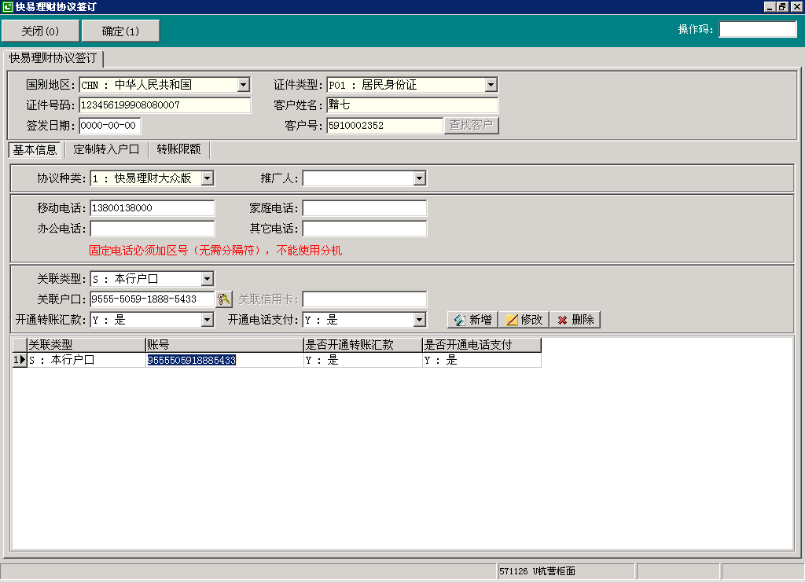

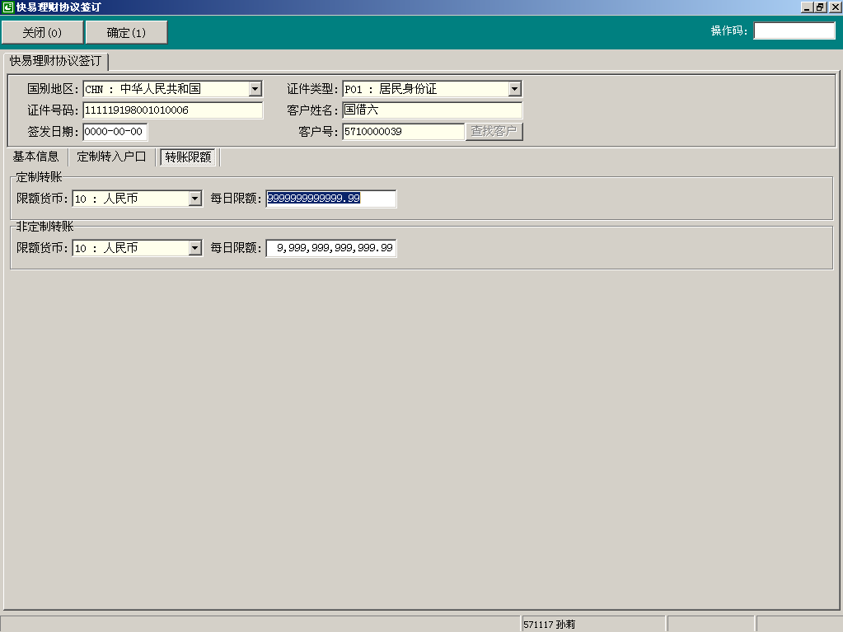

##### 二、关闭快易理财协议（业务代码6552）

###### （一）功能介绍

通过本功能完成客户快易理财协议的关闭。

###### （二）风险提示

本业务必须由客户本人办理、不能委托他人代办。

###### （三）操作要点

* 1. 本功能可异地操作，操作范围：全总行。
  2. 客户无卡申请关闭操作时，需主管授权，刷卡操作无需主管授权。

###### （四）操作步骤

1. 用户选择系统导航→其他中间业务→快易理财→协议关闭进入系统。或在“业务代码”栏输入“6552”进入。
2. 刷卡/折或手工输入任一张关联户口号，确定，系统列示相关信息。
3. 选择支取控件钮，待客户输入密码后确定
4. 系统验证密码，如手工输入帐号的还需主管授权确认。

5、申请成功，打印：根据系统提示打印一式两联的“快易理财”业务回单。

###### （五）操作界面

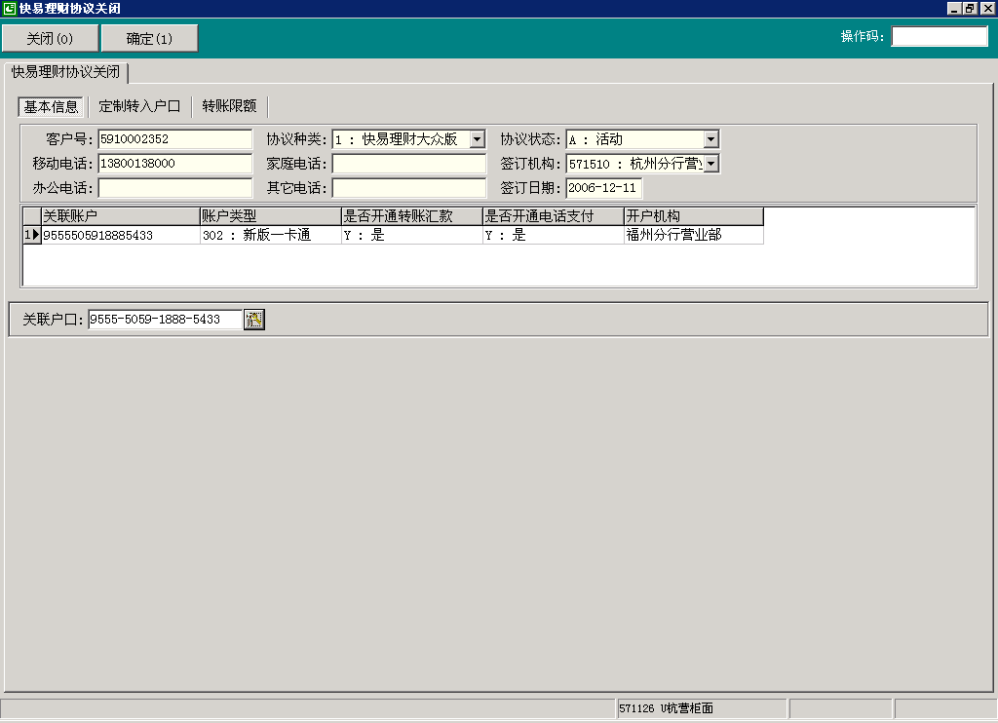

##### 三、快易理财关联户口增加（业务代码6553）

###### （一）功能介绍

通过该功能实现在原快易理财协议中增加需关联的参与协议的户口。

###### （二）风险提示

本业务必须由客户本人持卡办理、不能委托他人代办。

###### （三）操作要点

1. 本功能可异地操作，操作范围：全总行。
2. 增加关联户口必须持已签定协议的关联户口中任一户口办理，但不能是已关联的信用卡。
3. 增加的关联户口的取款方式必须为“凭密码取款”。
4. 增加的关联户口必须是同一客户号下的结算存折、一卡通、信用卡。
5. 可同时增加多个关联户口。
6. 本功能仅限于刷卡操作。

###### （四）操作步骤

1. 用户选择系统导航→其他中间业务→快易理财→关联户口增加进入系统。或在“业 务代码”栏输入“6553”进入。
2. 在“原有关联户口”栏中刷已签定协议下的任一一张关联卡/折，并手工输入户口号后回车，系统显示该客户协议的基本信息。
3. 选择支取控件钮，待客户输入密码及身份验证信息后确定。
4. 在“新的关联户口”栏中刷需新增加的卡/折/信用卡，并手工输入户口号，回车。
5. 系统自动显示该户口信息，核对后，确定，返回增加界面。
6. 用户选择按钮，输入交易密码，确定。
7. 选择“是否开通转帐汇款功能”选项默认为“是”（开通）。
8. 选择“是否开通电话支付”选项默认为“否”（不开通），后，系统自动将该关联账户的账号列示屏幕。
9. 关联类型增加“信用卡”选项。关联后只能是一卡通转入信用卡，不能从信用卡转到一卡通。
10. 如同时关联多个户口，可重复4-8步骤。
11. 全部关联户口增加完毕后，系统会将已刷卡的关联户口列示在界面上。
12. 核对无误后，选择，系统提示授权，主管确认后刷卡或输入密码。
13. 申请成功，打印：根据系统提示打印一式两联的“快易理财”业务回单。

###### （五）操作界面

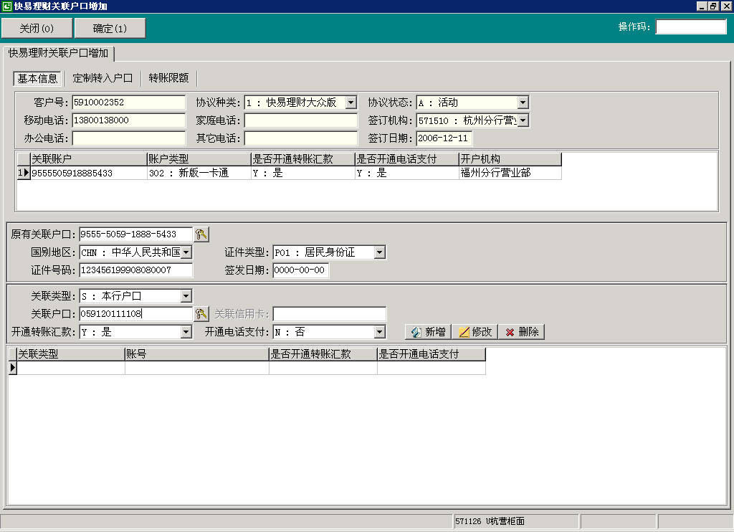

##### 四、快易理财关联户口撤消（业务代码6554）

###### （一）功能介绍

通过本功能实现在原快易理财协议中撤消已关联的参与协议户口。

###### （二）风险提示

本业务必须由客户本人办理、不能委托他人代办。

###### （三）操作要点

1. 本功能可异地操作，操作范围：全总行。
2. 可同时撤消多个关联户口。
3. 本功能需持已签定协议的任意一个关联户口，可与撤消户口相同，如关联户口无卡/折/信用卡，是手工输入的操作，则需主管授权。
4. 撤消户口可无卡手工输入操作，无需授权。
5. 该操作必须保证原协议中至少保留一个关联户口。

###### （四）操作步骤

1、用户选择系统导航→其他中间业务→快易理财→关联户口撤消进入系统。或在“业 务代码”栏输入“6554”进入。

2、在“关联户口”栏中刷卡或手工输入任意一个已关联户口，并手工输入户口号后，回车，系统自动显示该客户协议的基本信息。

3、选择支取控件钮，待客户输入密码及经办人身份验证信息后确定。

1. 在“撤消户口”栏刷卡或手工输入需撤消的关联户口。
2. 后，系统自动将该关联账户的账号列示屏幕。
3. 如同时撤消多个关联户口，可重复5-6步骤
4. 全部撤消户口输入完毕后，信息会全部列示在界面上。

7、核对无误后，选择，如“关联户口”栏为手工输入方式，系统还会提示授权，主管确认后刷卡或输入密码。

8、系统提示“关联户口撤消成功”。

###### （五）操作界面

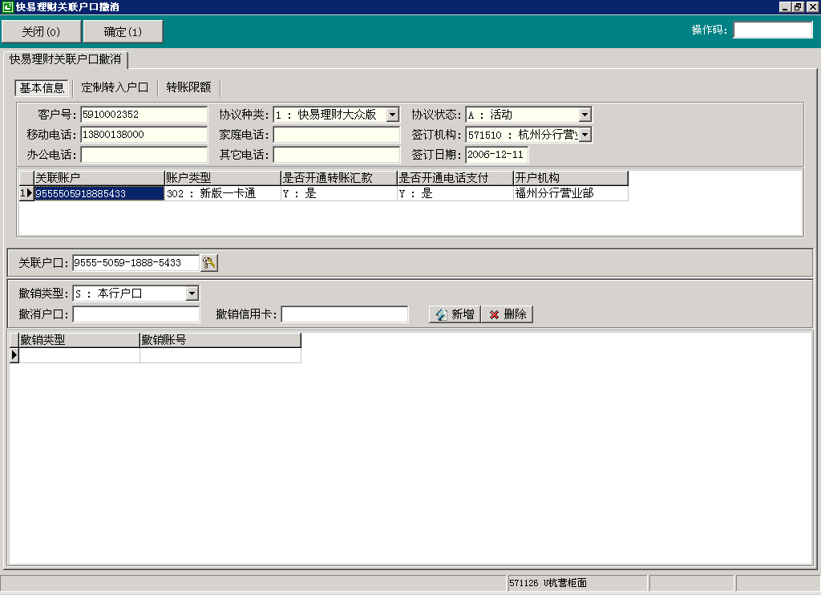

##### 五、快易理财定制转入户口增加（业务代码6555）

###### （一）功能介绍

通过本功能完成在客户原协议中增加非本人招行定制转入户口。

###### （二）风险提示

本业务必须由客户本人持卡办理、不能委托他人代办

###### （三）操作要点

1. 本功能可异地操作，操作范围：全总行。
2. 本功能须持已签定协议的任意一个关联户口刷卡办理。
3. 不可重复定制 “收款户口”、“户名”、“他行户口开户行”完全一样的重复账号。
4. 可同时增加多个定制转入户口。
5. 对于所定制的他行账户系统不进行检测。
6. 客户可定制多个姓名相同的账户，但定制账户的收款方账号必须不同，否则系统将不予以接受。
7. 定制转入的他行户口不包括在邮储开户的账户。

###### （四）操作步骤

1、用户选择系统导航→其他中间业务→快易理财→定制转入户口增加进入系统。或在“业务代码”栏输入“6555”进入。

2、在“关联户口”栏中刷任意一个已关联户口，并手工输入户口号后，回车，系统自动显示该客户协议的基本信息。

3、选择支取控件钮，待客户输入密码及户口所有者身份验证信息后确定。

4、在“定制转入户口”栏手工录入转入户口号，在“输入确认”栏重复录入转入户口号。

1. 选择转入户口类型，输入转入户口户名
2. 转入户口是他行户口的，依次录入他行户口的开户行和开户地。（转入户口为我行 客户，此项灰显，无需输入）。
3. 后，系统自动将该定制账户的账号列示屏幕。
4. 如同时定制多个转入户口，可重复4-7步骤。
5. 全部定制转入户口增加完毕后，系统会将所有新增定制户口列示在界面上。
6. 核对无误后，选择，系统提示授权，主管确认后刷卡或输入密码。
7. 申请成功，打印：根据系统提示打印一式两联的“快易理财”业务回单。

###### （五）操作界面

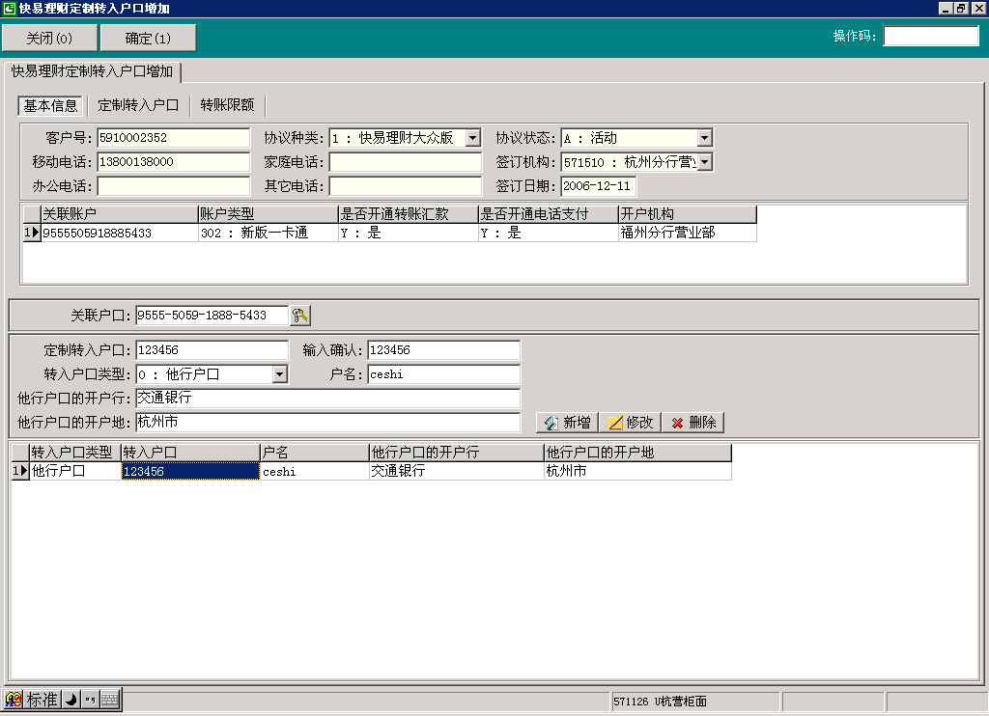

##### 六、快易理财定制转入户口撤消（业务代码6556）

###### （一）功能介绍

通过本功能完成在客户原协议中撤消已定制的非本人招行定制转入户口

###### （二）风险提示

本业务必须由客户本人办理、不能委托他人代办。

###### （三）操作要点

1. 本功能可异地操作，操作范围：全总行。
2. 可同时撤消多个定制转入户口。
3. 本功能需持已签定协议的任意一个关联户口，如关联户口无卡/折，是手工输入的操作，则需主管授权。
4. 撤消已定制转入户口时，系统会自动检测 “定制转入户口”和 “转入户口类型”是否与原定制信息一致，否则将报错。

###### （四）操作步骤

1、用户选择系统导航→其他中间业务→快易理财→定制转入户口撤消进入系统。或在“业务代码”栏输入“6556”进入。

2、在“关联户口”栏中刷卡或手工输入任意一个关联户口，并手工输入户口号后，回车，系统自动显示该客户协议的基本信息。

3、可点击查看已定制转入户口信息。

4、选择支取控件钮，待客户输入密码及经办人身份验证信息后确定。

1. 在“定制转入户口”栏手工输入需撤消的原定制转入户口号。
2. 选择原有匹配的转入户口类型。
3. 后，系统自动将该定制转入户口列示屏幕。
4. 如同时撤消多个定制转入户口，可重复5-7步骤
5. 所有撤消户口输入完毕后，信息会全部列示在界面上。

7、核对无误后，选择，如“关联户口”栏为手工输入方式，系统还会提示授权，主管确认后刷卡或输入密码。

8、申请成功，打印：根据系统提示打印一式两联的“快易理财”业务回单。

###### （五）操作界面

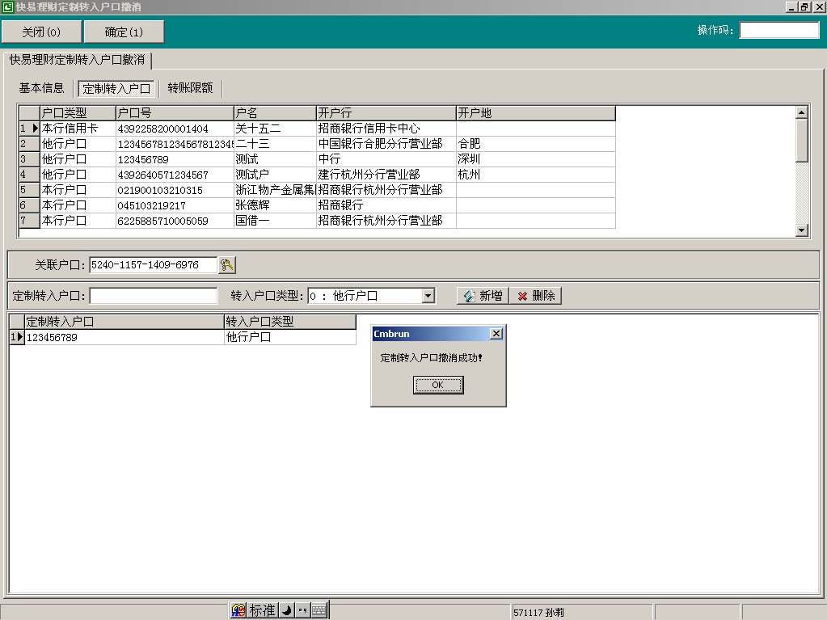

##### 七、快易理财定制转入户口维护（业务代码6557）

###### （一）功能介绍

通过本功能对已定制的转入户口信息进行修改维护。

###### （二）风险提示

本业务必须由客户本人持卡办理、不能委托他人代办。

###### （三）操作要点

1、本功能可异地操作，操作范围：全总行。

2、本功能须持已签定协议的任意一个关联户口刷卡办理。

3、对于维护的定制他行转入账户系统不进行检测。

4、本功能是采用维护后的新内容全部覆盖原内容的方式，在维护时系统将以“原定制转入户口号”（原定制户口号不能修改）做为检索值，检索需要维护的定制账号，用户对转入户口类型、户名、他行户口的开户行、他行户口的开户地栏可进行修改，但无论是对单项内容错误还是全部内容错误，在进行“维护”时，必须将全部的正确信息录入。

###### （四）操作步骤

1、用户选择系统导航→其他中间业务→快易理财→定制转入户口维护进入系统。或在“业务代码”栏输入“6557”进入。

2、在“关联户口”栏中刷任意一个已关联户口，并手工输入户口号后，回车，系统自动显示该客户协议的基本信息。

3、可点击查看已定制转入户口信息。

4、选择支取控件钮，待客户输入密码及户口所有者身份验证信息后确定。

5、在“定制转入户口”栏手工录入需要维护的原定制转入户口号，在“输入确认”栏重复录入。

6、按照定制转入户口增加的步骤依次录入正确的信息。

7、核对无误后，选择，系统提示授权，主管确认后刷卡或输入密码。

8、申请成功，打印：根据系统提示打印一式两联的“快易理财”业务回单。

###### （五）操作界面

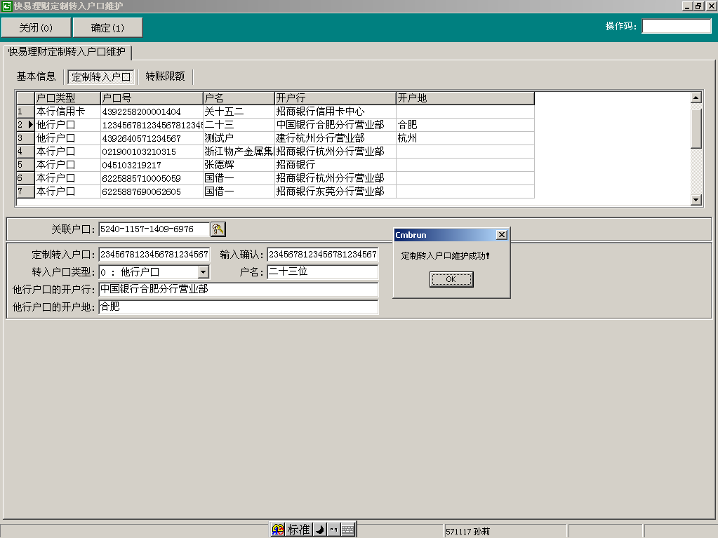

##### 八、快易理财协议查询（业务代码6558）

###### （一）功能介绍

通过本功能用户可以实现对客户在我行签定的快易理财协议进行查询和统计。

###### （二）操作要点

1. 本功能可异地操作，操作范围：全总行。
2. 本功能可按客户号和机构两种方式进行查询。
3. 按客户号查询是按客户的客户号或身份证件号和客户名称查询其个体的快易理财协议的全部开户信息。
4. 按机构查询是按机构号查询该机构下明细的快易理财2.0、快易理财大众版开户信息。
5. 按机构查询时用户只能对本机构协议进行查询。
6. 可选择相应协议类型或协议状态及起止日期进行查询。如不输入相应查询条件，系统则显示符合条件的所有协议类型和状态的信息列表。
7. 对查询出的协议列表可点击鼠标右键导出Excel表格，便于管理。

###### （三）操作步骤

1、用户选择系统导航→其他中间业务→快易理财→协议查询进入系统。或在“业务代码”栏输入“6558”进入。

1. 如选择，输入所需查询分支行机构号
2. 如选择，输入所需查询的客户号，或点击，系统自动调用个人客户查找模块，输入该客户的证件号码和客户名称，查找出该客户后确定。
3. 选择协议类型、协议状态，输入起止日期，点击，系统检索出符合条件的所有客户协议信息。
4. 在此界面，点击鼠标右键可根据需要的要素或全部导出Excel表格。

6、选择其中一条协议后，双击或点击  按钮，可查询该客户的协议明细。

###### （四）操作界面

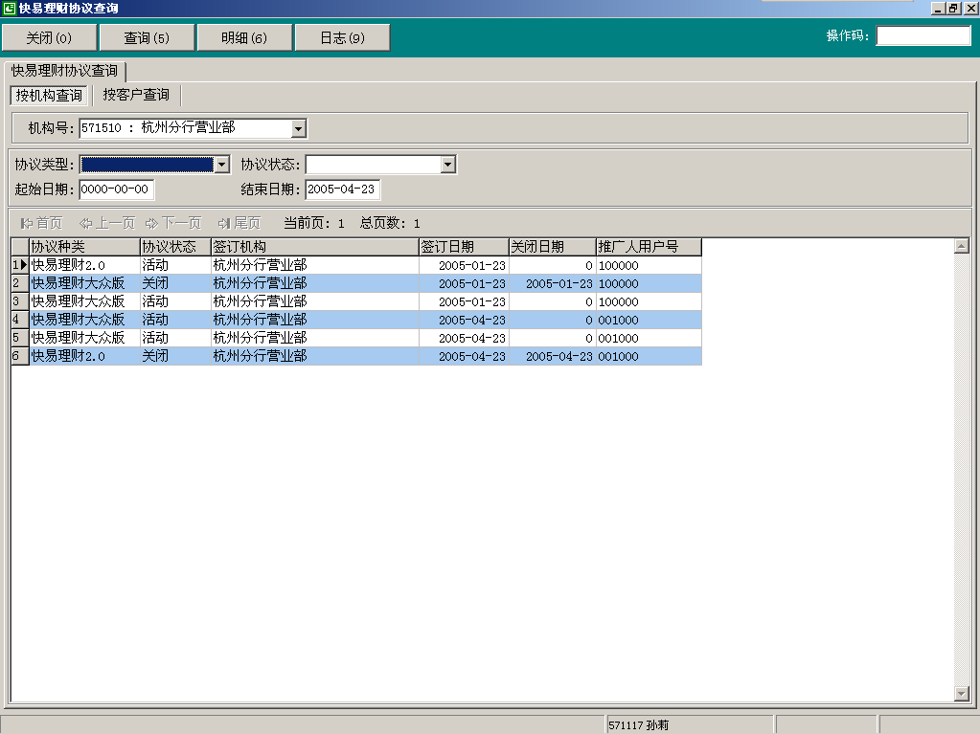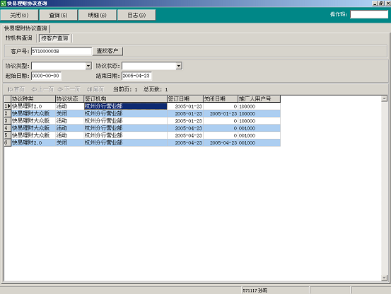

##### 九、快易理财主叫号码设置（业务代码6559）

###### （一）功能介绍

通过本功能完成对客户原协议中指定的四个主叫号码的修改。

###### （二）风险提示

本业务必须由客户本人持卡办理、不能委托他人代办。

###### （三）操作要点

1、本功能可异地操作，操作范围：全总行。

2、本功能须持已签定协议的任意一个关联户口刷卡办理。

3、固定电话必须加区号输入，不能使用分机。

###### （四）操作步骤

1、用户选择系统导航→其他中间业务→快易理财→主叫号码设置进入系统。或在“业务代码”栏输入“6559”进入。

2、在“关联户口”栏中刷任意一个已关联户口，并手工输入户口号后，回车，系统自动显示该客户协议的基本信息。

3、选择支取控件钮，待客户输入密码及户口所有者身份验证信息后确定。

4、根据客户申请，依次对原有4个主叫电话选择是否修改，如选择“否”，输入号码栏灰显，如选择“是”，在相应的号码栏输入新的电话号码。

5、核对无误后，选择，系统提示授权，主管确认后刷卡或输入密码。

6、申请成功，打印：根据系统提示打印一式两联的“快易理财”业务回单。

###### （五）操作界面

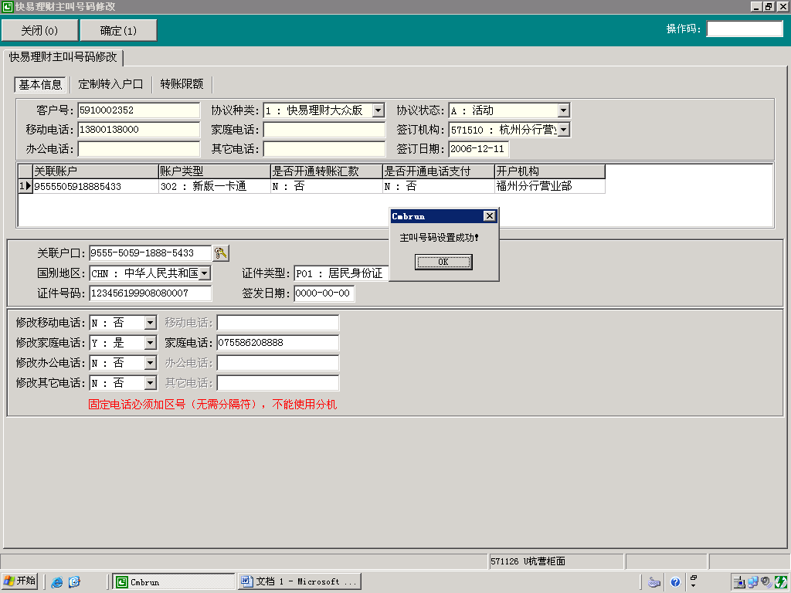

##### 十、快易理财协议限额设置（业务代码6561）

###### （一）功能介绍

通过本功能完成对客户原协议中设定的定制或非定制转帐限额的修改。

###### （二）风险提示

本业务必须由客户本人持卡办理、不能委托他人代办。

###### （三）操作要点

1、本功能可异地操作，操作范围：全总行。

2、本功能须持已签定协议的任意一个关联户口刷卡办理。

###### （四）操作步骤

1、用户选择系统导航→其他中间业务→快易理财→协议限额设置进入系统。或在“业务代码”栏输入“6561”进入。

2、在“关联户口”栏中刷任意一个已关联户口，并手工输入户口号后，回车，系统自动显示该客户协议的基本信息。

1. 可点击查看原协议限额。
2. 选择支取控件钮，待客户输入密码及户口所有者身份验证信息后确定。
3. 根据客户申请，依次对原协议设定的“定制转帐限额”和“非定制转帐限额”选择是否修改，如选择“否”，“每日限额”栏灰显，如选择“是”，在相应的“每日限额”栏输入新的限额。

6、核对无误后，选择，系统提示授权，主管确认后刷卡或输入密码。

7、申请成功，打印：根据系统提示打印一式两联的“快易理财”业务回单。

###### （五）操作界面

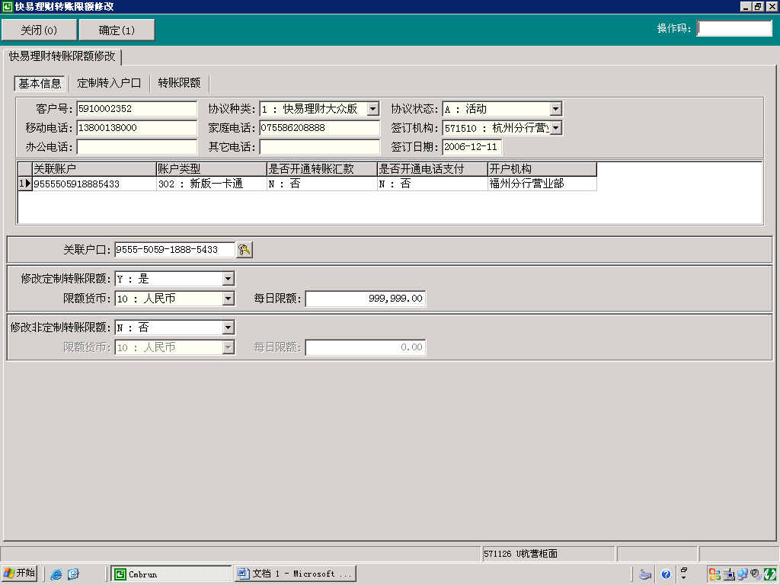

##### 十一、关联户口功能设置（业务代码6563）

###### （一）功能介绍

通过本功能完成客户参与快易理财协议的关联户口的转账汇款、电话支付功能的开通或关闭。如果关闭关联户口转账汇款功能，则关联户口下定制转入及非定制转入均将关闭。

###### （二）风险提示

本业务必须由客户本人持卡办理、不能委托他人代办。

###### （三）操作要点

本功能可异地操作，操作范围：全总行。

###### （四）操作步骤

1、用户选择系统导航→其他中间业务→快易理财→关联户口功能设置进入系统。或在“业务代码”栏输入“6563”进入。

2、在“关联户口”栏中刷需设置/修改功能的关联户口，并手工输入户口号后，回车，系统自动显示该客户协议的基本信息。

3、根据客户申请，在操作码栏选择“Y：是”或“N：否”。

4、选择支取控件钮，待客户输入密码及户口所有者身份验证信息后确定。

5、核对无误后，选择，系统提示授权，主管确认后刷卡或输入密码。

7、申请成功，打印：根据系统提示打印一式两联的“快易理财”业务回单。

###### （五）操作界面

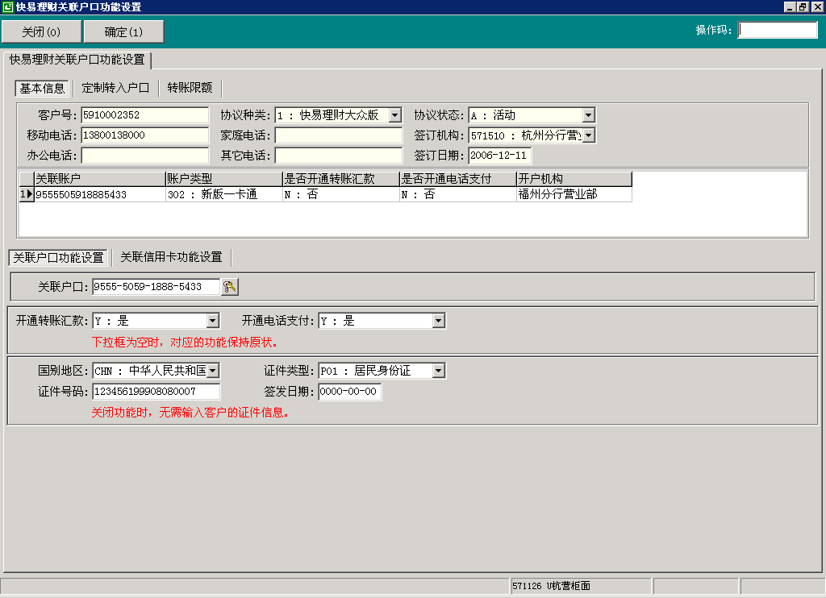

#### 第十五节 个人结售汇

本节中主要介绍了个人实时结售汇系统的经办、冲销、补录以及查询等具体操作方法。

##### 一、结售汇（业务代码：6801、6805）

###### （一）功能介绍

柜台结汇是客户在柜台根据实时的汇率将持有的外汇兑换成人民币的业务。柜台售汇是客户在柜台根据实时的汇率将持有的人民币兑换成外汇的业务。具体功能包括（1）居民、非居民的即时结售汇交易;（2）同一客户号下的同城及异地卡折交易（不支持旧系统异地卡折）；现金、现金单、挂账单的结售汇交易。

###### （二）风险提示

1. 本结售汇系统(EX) 支持同一客户号下的同城及异地卡折的结售汇交易，在选择出入款户口时，客户必须提供卡折，刷卡（折）操作。
2. 一卡通无卡办理结（售）汇业务时，出入款账户仅限于同一户口号。
3. 本系统不支持旧系统的卡折交易。
4. 现金、现金单、挂账单做结售汇时，需录入客户的信息。
5. 美元、港币的现金结汇，在付给客户人民币现金时，可直接选择现金付款。小币种现金结汇时考虑到在配钞过程中可能因汇率波动较大，导致交易不能一次完成，因此可选择入现金单，待结汇交易完成后，在本系统直接配钞付现；现金售汇时，要尽快完成现钞收款，以免在配钞过程中汇率波动较大，重新配钞，影响正常的售汇交易。

###### （三）、操作步骤

1、结汇

用户点击系统导航－其他中间业务－个人结售汇－点击结汇－点击录入－选择出款类型－刷卡\折、输入卡\折号（现金则不需输入、现金单、挂账单直接输入单号）－客户输入密码－选择结汇货币－选择钞汇标志－输入出款金额（现金需要配钞，系统根据实时汇率计算出入款金额及相关费用）－选择结汇类型及属性（如果是代办业务，输入代办客户的信息）－点击确定－主管用户授权

2、售汇

用户点击系统导航－其他中间业务－个人结售汇－点击售汇－点击录入－选择付款类型－刷卡、折，输入卡折号（现金则则不需输入、现金单、挂账单直接输入单号）－客户输入密码－选择入款类型－选择钞汇标志（现金、现金单默认为现钞）－选择买入货币－输入买入金额－选择售汇类型和售汇属性（如果是代办业务，输入代办客户的信息）－点击确定－主管用户授权

###### （四）术语解释和参数说明

|  |  |
| --- | --- |
| 字段名称 | 含义 |
| 出款类型 | 可选择五种：  0、一卡通  1、存折  2、现金  3、现金单  4、挂账单 |
| 结汇货币 | 卖出外币 |
| 钞汇标志 | 可选择：   1. 现钞 2. 现汇 |
| 出款金额 | 卖出外币金额 |
| 入款类型 | 可选择5种：   1. 一卡通 2. 存折 3. 现金 4. 现金单 5. 挂账单 |
| 入款金额 | 买入的人民币金额 |
| 实收金额 | 客户实际收取的人民币金额（除掉异地手续费后入账的人民币金额） |
| 成交汇率 | 给客户的成交汇率（如果是优惠客户则以优惠价格成交） |
| 市价汇率 | 招商银行发布的实时汇率 |
| 核准件号 | 外管局的核准件号码 |
| 核验相关材料 | 居民或非居民结汇金额超限，则需要审核相关证明材料或外管局核准件 |
| 说明 | 如交易有相关的业务说明，可在此栏录入 |
| 付款类型 | 可选择5种：   1. 一卡通 2. 存折 3. 现金 4. 现金单   5、挂账单 |
| 买入货币 | 买入的外币 |
| 买入金额 | 买入的外币金额 |
| 卖出金额 | 卖出的人民币金额 |
| 实付金额 | 客户实际需要支付的人民币金额（包括异地手续费在内，一共需支付的人民币金额） |

###### （五）界面

**1、结汇界面**

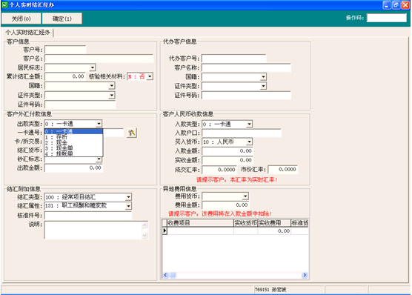

**2、售汇界面：**

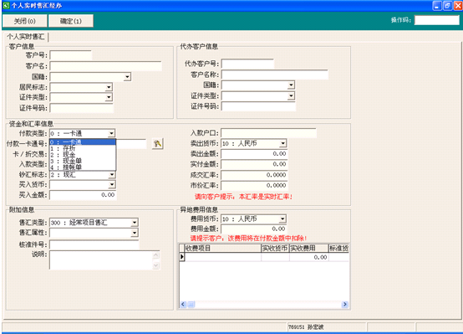

##### 二、结售汇成交冲销（业务代码：6802、6806）

###### （一）功能介绍

由于银行或客户原因导致原结售汇交易错误，可通过输入业务编号将原结汇或售汇交易进行冲账操作。具体功能包括当天及历史冲账。

###### （二）风险提示

1、只有原经办柜员方可进行该笔委托的冲账操作

2、客户原因冲账必须提供一个补差价户口，否则不能冲账

###### （三）操作步骤

用户点击系统导航－其他中间业务－个人结售汇－点击成交冲销－点击录入－在业务编号输入窗里输入业务编号后确定（也可点击业务编号旁的按钮－点击查询－选择具体的一笔交易－点击确定）－选择冲销类型（客户原因冲消，需输入客户的补差价户口号）－点击通过－主管用户登陆待复核界面复核

###### （四）操作要点

主管用户在复核冲账交易时，如果冲销类型需做修改，可点击“退修改”，系统提示执行成功后，经办柜员在“待经办”界面可以看到这笔交易，光标双击后，在原冲销界面重新修改冲销类型。如果拒绝该笔交易，主管用户可直接点击“删除”取消该笔交易。

###### （五）术语解释和参数说明

|  |  |
| --- | --- |
| 字段名称 | 含义 |
| 冲销类型 | 可选择：  B：银行原因冲销  C：客户原因冲销 |
| 冲销成交汇率 | 本冲销交易对客户的价格。银行原因冲销系统按原交易的价格冲回；客户原因冲销：1、结汇按当前汇率（钞卖或汇卖价）冲回；2、售汇按当前汇率（钞买或汇买价）冲回； |
| 冲销平盘汇率 | 当前冲账交易对总行的价格 |
| 差价货币 | 人民币 |
| 需补差价 | 发生冲账交易后银行或客户所承担的盈亏；正值表示亏损，负值表示盈利 |
| 人民币全额 | 冲销交易发生的人民币全额。即原交易买入（卖出）的人民币金额＋冲账产生的差价 |

###### （六）界面

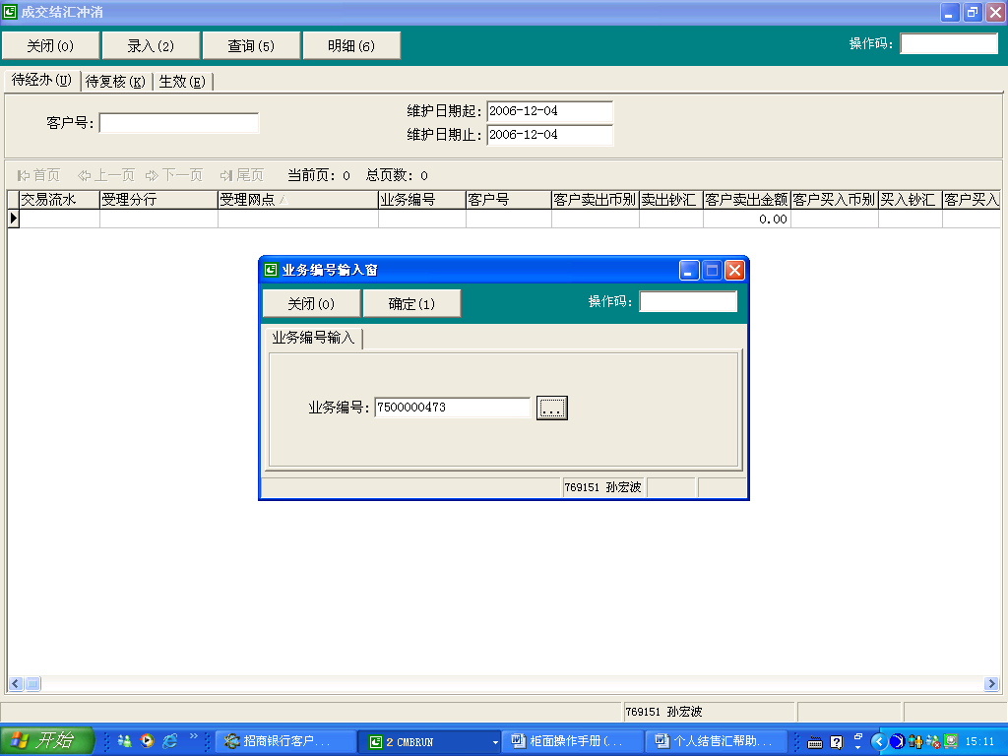

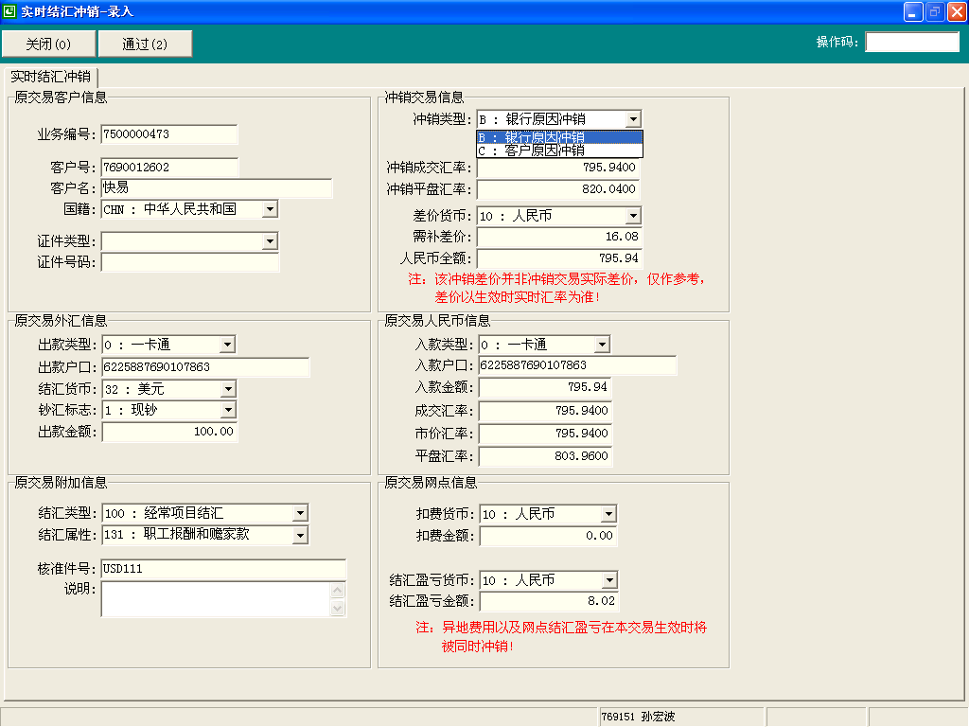

##### 三、结售汇冲销补录（业务代码：6803、6807）

###### （一）功能介绍

通过本功能对已冲销的结售汇交易进行补账操作。具体功能包括当天及历史补账。

###### （二）风险提示

1、只有原经办柜员方可进行该笔委托的补账操作

2、如果是网点原因引起的冲账，可以补账，补账汇率按原成交汇率；如果是客户原因引起的冲账，不能补账，只能按当前汇率重新委托

###### （三）操作步骤

点击招商银行业务平台－点击其他中间业务－点击个人结售汇（业务代码：6800）－点击冲销补录（业务代码：6803）－点击录入－在业务编号输入窗内输入业务编号后点击确定（也可点击业务编号旁的按钮－点击查询－选择具体的一笔交易－点击确定）－在出款金额一栏输入卖出金额－点击通过－主管用户登陆待复核界面复核

###### （四）操作要点

现金补录，柜员经办完补录交易后，主管用户在复核补录交易时，如果补账金额需做修改或拒绝交易通过，直接点击“删除”，系统会提示“编号为XXXX的现金单已生成或发生了变化，点击“打印”打印新生成的现金单后在现金系统里退钞，在补账界面重新补录新的金额

###### （五）界面

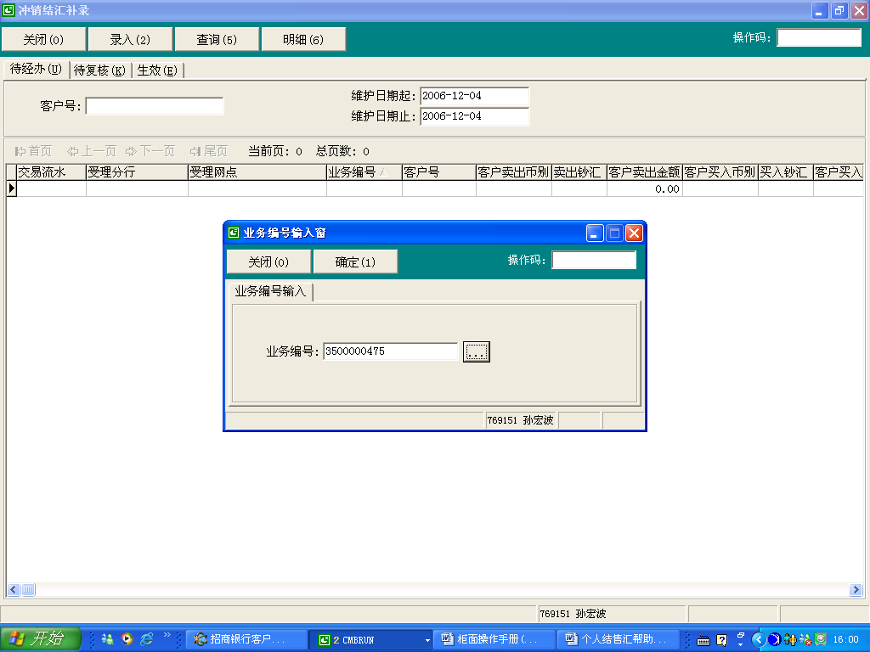

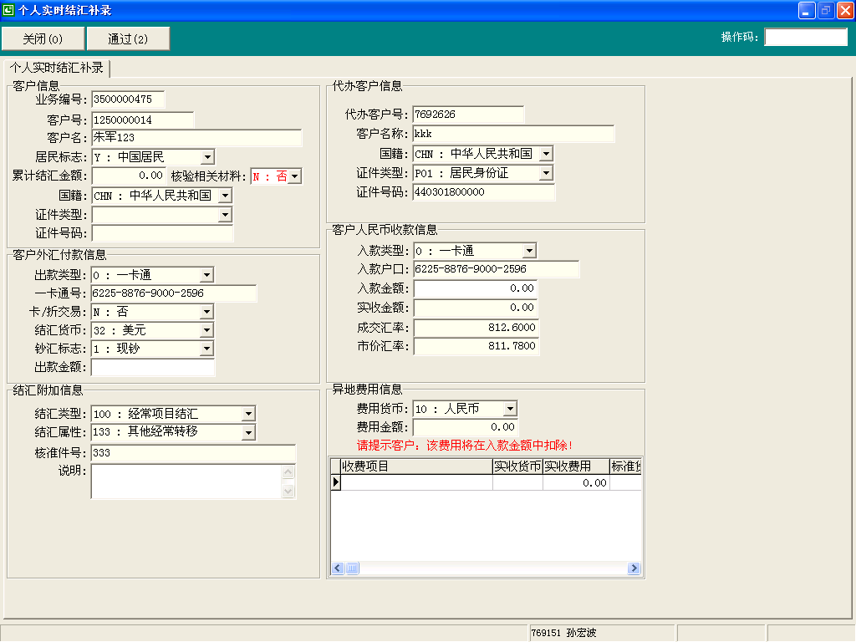

##### 四、当前实时汇率查询（业务代码：6811）

###### （一）功能介绍

通过此功能可查询当前的实时汇率

##### 五、当前牌价汇率查询（业务代码：6812）

###### （一）功能介绍

通过此功能可查询到当前的牌价汇率

##### 六、历史实时汇率查询（业务代码：6813）

###### （一）功能介绍

通过此功能可查到某一货币对的历史汇率。

##### 七、历史牌价汇率查询（业务代码：6814）

###### （一）功能介绍

通过此功能可查到所有币种的历史牌价汇率

###### 八、结汇业务查询（业务代码：6815）

###### （一）功能介绍

通过此功能可查到本网点当天或历史的所有结汇交易

###### （二）操作步骤

用户点击“结汇业务查询”，进入结汇交易查询界面，委托日期的起止时间默认为当天，点击“查询”，也可选择具体的一项查询条件后，点击“查询”。（例如：通过客户号来查结汇交易，在客户号一栏直接输入客户号或点击，输入客户的卡号来查询客户号，然后点击确定）如果需要查询具体某一笔交易的明细，可用鼠标点中一笔交易，点击“明细”按钮（或双击），如果要清空查询条件，可点击“清空”近钮。如需打印，可单击鼠标右键，输出全部记录到EXCEL打印。

##### 九、售汇业务查询（业务代码：6816）

###### （一）功能介绍

通过此功能可查到本网点当天或历史的所有售汇交易

###### （二）操作步骤

用户点击“售汇业务查询”，进入售汇信息查询界面，委托日期的起止时间默认为当天，点击“查询”，也可选择具体的一项查询条件后，点击“查询”。（例如：通过客户号来查售汇交易，在客户号一栏直接输入客户号或点击，输入客户的卡号来查询客户号，然后点击确定）如果需要具体查询某一笔交易的明细，可用鼠标点中一笔交易，点击“明细”按钮（或双击），如果要清空查询条件，可点击“清空”近钮。如需打印，可单击鼠标右键，输出全部记录到EXCEL打印。

##### 十、部门交易列表查询（业务代码：6817）

###### （一）功能介绍

通过此功能可查到本网点当天或历史的所有结售汇交易（包括冲补账）

###### （二）操作步骤

用户点击部门交易列表查询，进入部门交易列表界面，选择开始截止日期，直接点击“查询”，也可通过选择具体的查询条件来进行查询。（例如通过经办用户查询）如需打印，可单击鼠标右键，输出全部记录到EXCEL打印。

##### 十一、客户交易列表查询（业务代码6818）

###### （一）功能介绍

通过此功能可查到同一客户号下当天或历史的所有结售汇交易（包括冲补账），不包括自助渠道的交易。

###### （二）操作步骤

用户点击客户交易列表查询，进入查询客户交易界面，输入客户号（也可点击客户号旁的按钮，输入客户的户口号，回车后，系统取出客户号等客户信息，点击“确定”）选择开始截止日期，直接点击查询，如需打印，可单击鼠标右键，输出全部记录到EXCEL打印。

#### 第十六节 中间业务平台

本节主要介绍了中间业务平台总对总的资金代收、代付业务的操作方法，目前包括平安人寿保险代收代付业务和泰康保险代收业务。

##### 一、中间业务平台平安人寿保险代收代付业务（业务代码6901）

###### （一）功能介绍

该功能用于平安人寿保险代收代付业务的首期缴费、撤销、补打首期收据，续期缴费、撤销、查询、补打续期收据，代理给付、给付查询，建立、删除、查询委托协议，代打保险对账单及交易流水查询业务操作。

###### （二）界面

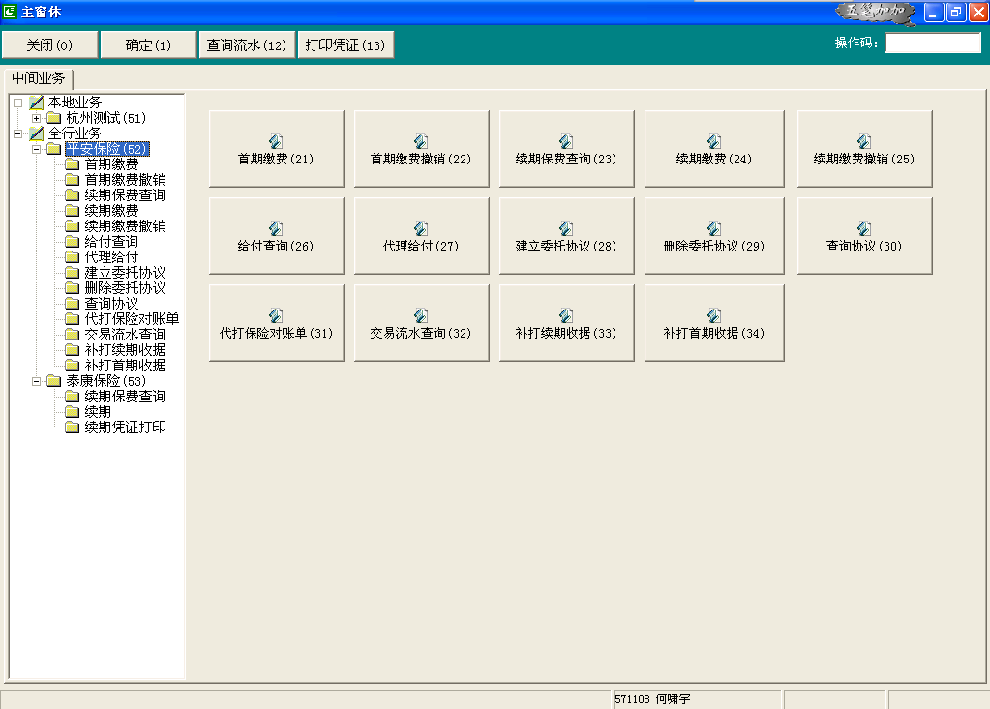

###### （三）风险提示

由于平安人寿保险资金代收付业务实行每日清算，所以出现内部差错只能当天撤销交易，并且须有客户在场才能进行差错调整。

###### （四）操作要点

1. 新系统中间业务平台平安人寿代收付业务支持多种资金来源缴纳保费，包括一卡通、存折、现金、现金单、挂账单，代理给付业务资金去向类别支持一卡通或存折。
2. 对于当日缴纳的首期保费，若客户要求撤销时，可在原网点柜面申请办理首期缴费撤销；通过柜台渠道续期缴费的交易可在原网点柜面申请办理续期缴费撤销，通过网银大众版、电话银行渠道续期缴费的交易可在开户地同城任一网点申请办理续期缴费撤销。
3. 续期缴费业务中的“发票号”要素，若平安人寿当地分公司的要求代打发票，则该项目为必输项。
4. 非密码取款的存折或“一卡通”只能通过柜台缴费；客户投保时使用的身份证件为非居民身份证的保单只能通过柜台和网上缴费。
5. 在电话银行缴纳续期保费的交易，客户需补打续期缴费收据或续期缴费撤销时，原缴费保单号码中如有英文字母，应输入“*”号代替。
6. 存折缴费交易撤销时，不提示打印存折，需另进行存折补打操作。
7. 建立委托协议功能，支持凭密码支取的
8. 一卡通和存折签订协议。

8、删除委托协议功能为内部差错调整时使用。

###### （五）操作步骤

1．首期缴费

1. 用户选择“系统导航”－“其他中间业务”－“中间业务平台”－“中间业务平台”或在“业务代码”处输入6901，进入中间业务平台界面；
2. 在中间业务平台主窗体界面选择“平安保险”－“首期缴费”进入平安保险首期缴费界面。
3. 输入业务员代码、投保人姓名、主险代码、缴费金额要素。输入缴费金额要素后，窗体下方同时显示缴费金额。若平安业务员已经开出暂收收据，则需输入“暂收收据号”，否则该栏数据保持为空。
4. 选择资金来源类别；
5. 资金来源为一卡通时操作如下：
   1. 刷卡并输入卡号，界面上方显示户口信息；
   2. 选择支付方式验证框，验证客户支取方式；
   3. 核对金额无误后选择“确定”按钮；
   4. 提示缴费成功；
   5. 打印输出：“平安人寿委托银行代收首期暂收保险费收款凭证”。
6. 资金来源为活期存折时操作如下：
   1. 刷折并输入存折户口号，界面上方显示户口信息；
   2. 选择支付方式验证框，验证客户支取方式；
   3. 核对金额无误后选择“确定”；
   4. 提示缴费成功；
   5. 打印输出：
      * 1. 打印“平安人寿委托银行代收首期暂收保险费收款凭证”。
        2. 打印“活期存折”。
7. 资金来源为现金时操作如下：
   1. 选择币种；
   2. 选择“现金收款”，进入“同步现金收款”界面进行收取现金处理；
   3. 核对金额无误后选择“确定”按钮；
   4. 提示缴费成功；
   5. 打印输出：平安人寿委托银行代收首期暂收保险费收款凭证。
8. 资金来源为现金单时操作如下：
   1. 手工输入现金单号；
   2. 屏幕上方显示现金单信息（可为全额支付或部分支付）；
   3. 核对金额无误后选择“确定”；
   4. 系统弹出交互式信息框，根椐客户要求进行“付现”或“打印”操作后，选择“确定”；
   5. 提示缴费成功；
   6. 打印输出：平安人寿委托银行代收首期暂收保险费收款凭证。
9. 资金来源为挂账单时操作如下：
   1. 手工输入“挂账单号”；
   2. 屏幕上方显示挂账单信息（可为全额支付或部分支付）；
   3. 核对金额无误后选择“确定”；
   4. 提示缴费成功；
   5. 打印输出：打印“平安人寿委托银行代收首期暂收保险费收款凭证”。

2．首期缴费撤销

1. 用户选择“系统导航”－“其他中间业务”－“中间业务平台”－“中间业务平台”或在“业务代码”处输入业务代码“6901”，进入中间业务平台界面；
2. 在中间业务平台主窗体界面选择“平安保险”－“首期缴费撤销”进入平安保险首期缴费撤销界面；
3. 输入平安收据号、投保人姓名、业务员代码、主险代码、交易金额要素。输入缴费金额要素后，窗体下方同时显示缴费金额。
4. 选择首期缴费时提供的资金来源类别；
5. 资金来源为一卡通时的操作如下：
6. 刷卡并输入卡号，界面上方显示户口信息；
7. 选择币种，核对金额无误后选择“确定”按钮；
8. 系统弹出交互式信息框，提示授权；
9. 选择授权，刷卡或输入授权用户和密码后，选择确定；
10. 系统提示首期缴费撤销成功。
11. 打印输出：打印“平安人寿委手银行代收平安人寿委托银行代收首期暂收保险费收款凭证第一联”。
12. 资金来源为活期存折时的操作如下：
    * 1. 刷折并输入存折户口号，界面上方显示户口信息；
      2. 选择币种，核对金额无误后选择“确定”按钮；
      3. 系统弹出交互式信息框，提示授权；
      4. 选择授权，刷卡或输入授权用户和密码后，选择确定；
      5. 系统提示首期缴费撤销成功。
      6. 打印输出：打印“平安人寿委手银行代收平安人寿委托银行代收首期暂收保险费收款凭证第一联”。
13. 资金来源为现金时的操作如下：
    * 1. 选择币种，核对金额无误后选择“确定”按钮；
      2. 系统弹出交互式信息框，提示授权；
      3. 选择授权，刷卡或输入授权用户和密码后，选择确定；
      4. 系统弹出交互信息显示窗口，提示挂账单已生成；
      5. 打印输出：
      6. 打印“平安人寿委托银行代收平安人寿委托银行代收首期暂收保险费收款凭证第一联”。
      7. 打印新挂账单。
14. 资金来源为现金单时的操作如下：
    * 1. 手工输入现金单号；
      2. 屏幕上方显示现金单信息；
      3. 核对金额无误后选择“确定”；
      4. 系统提示首期缴费撤销成功。
      5. 打印输出：平安人寿委手银行代收平安人寿委托银行代收首期暂收保险费收款凭证第一联。
15. 资金来源为挂账单的操作如下：
    * 1. 手工输入挂账单号；
      2. 屏幕上方显示挂账单信息；
      3. 核对金额无误后选择“确定”；
      4. 系统提示首期缴费撤销成功。
      5. 打印输出：平安人寿委手银行代收平安人寿委托银行代收首期暂收保险费收款凭证第一联。

3．补打首期收据

1. 用户选择“系统导航”－“其他中间业务”－“中间业务平台”－“中间业务平台”或在“业务代码”处输入6901，进入中间业务平台界面；
2. 在中间业务平台主窗体界面选择“平安保险”－“补打首期收据”进入平安保险补打首期收据界面；
3. 输入平安收据号，平安收据号为必输项；资金来源类别、支取方式为非必输项。
4. 选择确定，系统弹出打印模式；
5. 打印完成后，系统提示平安保险补打首期收据成功。

4．续期保费查询

1. 用户选择“系统导航”－“其他中间业务”－“中间业务平台”－“中间业务平台”或在“业务代码”处输入6901，进入中间业务平台界面；
2. 在中间业务平台主窗体界面选择“平安保险”－“续期保费查询”进入平安保险续期保费查询界面；
3. 输入保单号，保单号为必输项；资金来源类别、支取方式为非必输项。
4. 选择“确定”，屏幕下方显示保单信息。
5. 可选择“打印”，可打印出屏幕下方显示的保单信息。

5．续期缴费

1. 用户选择“系统导航”－“其他中间业务”－“中间业务平台”－“中间业务平台”或在“业务代码”处输入6901，进入中间业务平台界面；
2. 在中间业务平台主窗体界面选择“平安保险”－“续期缴费”进入平安保险续期缴费界面；
3. 手工输入保单号，屏幕显示保单信息及缴费金额；若平安业务员已经开出暂收收据，则需输入“暂收收据号”，否则该栏数据保持为空。
4. 选择资金来源类别。
5. 资金来源为一卡通时操作如下：
6. 刷卡并输入卡号，界面上方显示户口信息；
7. 选择支付方式验证框，验证客户支取方式；
8. 核对金额无误后选择“确定”按钮；
9. 提示缴费成功；
10. 打印输出：“平安人寿委托银行代收续期保险费收款凭证”。
11. 资金来源为活期存折时操作如下：
12. 刷折并输入存折户口号，界面上方显示户口信息；
13. 选择支付方式验证框，验证客户支取方式；
14. 核对金额无误后选择“确定”；
15. 提示缴费成功；
16. 打印输出：
    * + 1. 平安人寿委托银行代收续期保险费收款凭证。
        2. 活期存折。
17. 资金来源为现金时操作如下：
18. 选择币种；
19. 选择“现金收款”，进入“同步现金收款”界面进行收取现金处理；
20. 核对金额无误后选择“确定”按钮；
21. 提示缴费成功；
22. 打印输出：平安人寿委托银行代收续期保险费收款凭证。
23. 资金来源为现金单时操作如下：
24. 手工输入现金单号；
25. 屏幕上方显示现金单信息（可为全额支付或部分支付）；
26. 核对金额无误后选择“确定”；
27. 系统弹出交互式信息框，根椐客户要求进行“付现”或“打印”操作后，选择“确定”；
28. 提示缴费成功；
29. 打印输出：平安人寿委托银行代收续期保险费收款凭证。
30. 资金来源为挂账单时操作如下：
31. 手工输入“挂账单号”；
32. 屏幕上方显示挂账单信息（可为全额支付或部分支付）；
33. 核对金额无误后选择“确定”；
34. 提示缴费成功；
35. 打印输出：平安人寿委托银行代收续期保险费收款凭证。

6．续期缴费撤销

1. 用户选择“系统导航”－“其他中间业务”－“中间业务平台”－“中间业务平台”或在“业务代码”处输入6901，进入中间业务平台界面；
2. 在中间业务平台主窗体界面选择“平安保险”－“续期缴费撤销”进入平安保险续期缴费撤销界面；
3. 手工输入保单号、缴次及缴费金额，这三个要素为必输项；
4. 选择资金来源；
5. 以下操作请参考本节首期缴费撤销业务操作步骤5-9。

7．补打续期缴费收据

1. 用户选择“系统导航”－“其他中间业务”－“中间业务平台”－“中间业务平台”或在“业务代码”处输入6901，进入中间业务平台界面；
2. 在中间业务平台主窗体界面选择“平安保险”－“补打续期收据”进入平安保险补打续期收据界面；
3. 输入保单号及缴次，两要素为必输项；资金来源为非必输项。
4. 选择“确定”，系统弹出打印界面。
5. 打印完成后，系统提示平安保险补打续期收据成功。

8．给付查询

1. 用户选择“系统导航”－“其他中间业务”－“中间业务平台”－“中间业务平台”或在“业务代码”处输入6901，进入中间业务平台界面；
2. 在中间业务平台主窗体界面选择“平安保险”－“给付查询”进入平安保险给付查询界面；
3. 手工输入支取流水号、领款人证件，两要素为必输项；资金来源为非必输项；
4. 选择“确定”，屏幕下方显示平安保险保险金给付信息。
5. 选择“打印”，可将保险金给付信息打印输出。

9．代理给付

1. 用户选择“系统导航”－“其他中间业务”－“中间业务平台”－“中间业务平台”或在“业务代码”处输入6901，进入中间业务平台界面；
2. 在中间业务平台主窗体界面选择“平安保险”－“代理给付”进入平安保险代理给付保险金界面；
3. 手工输入平安保险给付凭证的支取流水号及领款人证件号码，屏幕显示给付金额及给付信息。
4. 支取密码，请客户从密码小键盘输入领款人在平安人寿设定的领款密码；
5. 选择资金去向类别；
6. 资金去向为一卡通时操作如下：
   1. 刷卡并手工输入卡号，屏幕上方显示户口信息；
   2. 核对给付金额正确后，选择“确定”；
   3. 系统提示给付成功，弹出打印界面；
   4. 打印输出：
      * 1. 打印“平保委托招商银行代付款领款凭证”；
        2. 打印“个人存取款凭条”；
7. 资金去向为活期存折时操作如下：
   1. 刷折并手工输入存折户口号，屏幕上方显示户口信息；
   2. 核对给付金额正确后，选择“确定”；
   3. 系统提示给付成功，弹出打印界面；
   4. 打印输出：
      1. 平保委托招商银行代付款领款凭证；
      2. 个人存取款凭条；
      3. 活期存折；

10．建立委托协议

1. 用户选择“系统导航”－“其他中间业务”－“中间业务平台”－“中间业务平台”或在“业务代码”处输入6901，进入中间业务平台界面；
2. 在中间业务平台主窗体界面选择“平安保险”－“建立委托协议”进入平安保险建立委托协议界面；
3. 选择户口类别；
4. 户口类别为一卡通时操作如下：
   1. 刷卡并手工输入卡号，屏幕上方显示户口信息；
   2. 选择支付方式验证框，验证客户支取方式；
   3. 验证客户身份，输入证件国别、证件名称及证件号码后选择“确定”；
   4. 授权类型选择“0：缴费”；
   5. 输入保单号、投保人姓名、投保人证件，输入要素均为必输项；
   6. 要素核对无误后选择“确定”；
   7. 系统弹出打印界面，打印“保险费自动转账付款协议书”完成后，系统提示建立委托协议成功。
5. 户口类别为存折时操作如下：
   1. 刷折并手工输入存折户口号，屏幕上方显示户口信息；
   2. 选择支付方式验证框，验证客户支取方式；
   3. 验证客户身份，输入证件国别、证件名称及证件号码后选择“确定”；
   4. 授权类型选择“0：缴费”；
   5. 输入保单号、投保人姓名、投保人证件，输入要素均为必输项；
   6. 要素核对无误后选择“确定”；
   7. 系统弹出打印界面，打印“保险费自动转账付款协议书”完成后，系统提示建立委托协议成功。

11．删除委托协议

1. 用户选择“系统导航”－“其他中间业务”－“中间业务平台”－“中间业务平台”或在“业务代码”处输入6901，进入中间业务平台界面；
2. 在中间业务平台主窗体界面选择“平安保险”－“删除委托协议”进入平安保险删除委托协议界面；
3. 选择户口类别；
4. 户口类别为卡或折，刷卡或折并手工输入户口号。
5. 选择授权类型为“0：缴费”，输入保单号、保单投保人姓名，均为必输项。
6. 核对无误后选择“确定”；
7. 系统弹出打印界面，打印“保险费自动转账付款协议书”完成后，系统提示删除委托协议成功。

12．查询协议

1. 用户选择“系统导航”－“其他中间业务”－“中间业务平台”－“中间业务平台”或在“业务代码”处输入6901，进入中间业务平台界面；
2. 在中间业务平台主窗体界面选择“平安保险52”－“查询协议30”进入平安保险查询委托协议界面；
3. 选择授权类型；
4. 手工输入保单号；
5. 选择“确定”，屏幕下方显示该保单协议信息，可选择“打印”将保单协议信息打印出来。

13．代打保险对账单

1. 用户选择“系统导航”－“其他中间业务”－“中间业务平台”－“中间业务平台”或在“业务代码”处输入6901，进入中间业务平台界面；
2. 在中间业务平台主窗体界面选择“平安保险52”－“代打保险对账单31”进入平安保险代打保险对账单界面；
3. 输入保单号后，选择“确定”。
4. 系统弹出打印界面，打印“平保代收续期保险费收款凭证”完成后，提示代打保险对账账成功。

14．交易流水查询

1. 用户选择“系统导航”－“其他中间业务”－“中间业务平台”－“中间业务平台”或在“业务代码”处输入6901，进入中间业务平台界面；
2. 在中间业务平台主窗体界面选择“平安保险52”－“交易流水查询32”进入平安保险交易流水查询界面；
3. 输入保单号，非必输项；
4. 输入需要查询的开始日期、结束日期，非必输项；
5. 选择打印标志，默认值为“2：所有流水”。
6. 要素输入完毕后，选择“确定”，屏幕按查询条件显示交易信息，可选择“打印”，打印出交易信息。

##### 二、中间业务平台泰康保险代收业务（业务代码6901）

###### （一）功能介绍

该功能用于泰康保险续期缴费查询、续期缴费、续期缴费凭证打印、打印续期缴费清单的业务操作。

###### （二）界面

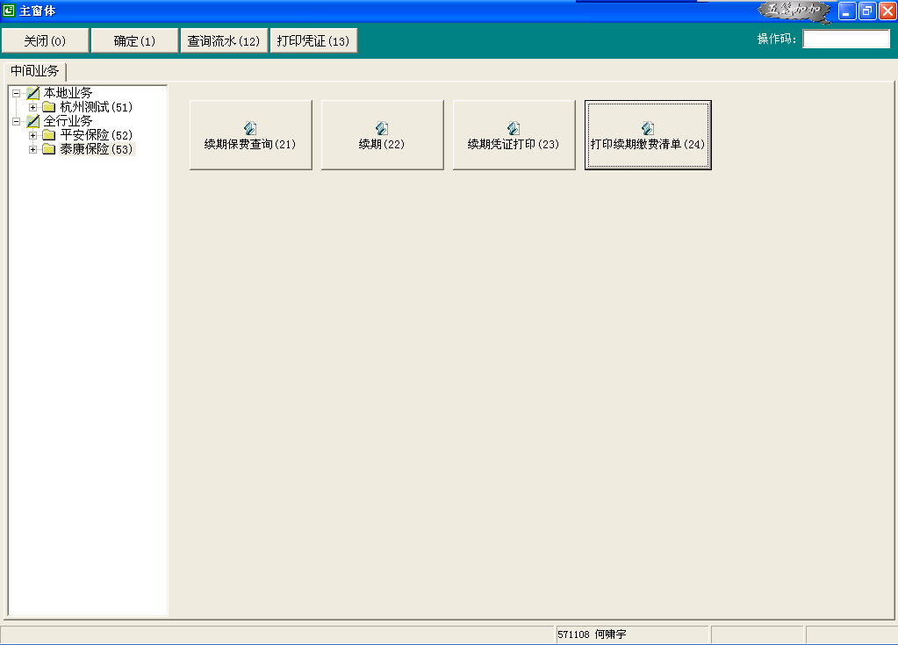

###### （三）风险提示

泰康保险柜台续期缴费交易，如果出现内部差错，不允许进行内部差错调整。

###### （四）操作步骤

1．泰康保险续期缴费

1. 用户选择“系统导航”－“其他中间业务”－“中间业务平台”－“中间业务平台”或在“业务代码”处输入6901，进入中间业务平台界面；
2. 在中间业务平台主窗体界面选择“泰康保险53”－“续期（22）”进入泰康保险续期缴费界面；
3. 输入保单城市号、保单号、投保人身份证号码（三项要素均无必输项）后，待缴保费栏显示缴费金额；
4. 选择资金来源类别；
5. 资金来源为一卡通时操作如下：
   1. 刷卡并输入卡号，界面上方显示户口信息；
   2. 选择支付方式验证框，验证客户支取方式；
   3. 核对金额无误后选择“确定”按钮；
   4. 提示缴费成功；
   5. 打印输出：招商银行缴费单。
6. 资金来源为活期存折时操作如下：
7. 刷折并输入存折户口号，界面上方显示户口信息；
8. 选择支付方式验证框，验证客户支取方式；
9. 核对金额无误后选择“确定”；
10. 提示缴费成功；
11. 打印输出：招商银行缴费单、活期存折。
12. 资金来源为现金时操作如下：
13. 选择币种；
14. 选择“现金收款”，进入“同步现金收款”界面进行收取现金处理；
15. 核对金额无误后选择“确定”按钮；
16. 提示缴费成功；
17. 打印输出：招商银行缴费单。
18. 资金来源为现金单时操作如下：
19. 手工输入现金单号；
20. 屏幕上方显示现金单信息（可为全额支付或部分支付）；
21. 核对金额无误后选择“确定”；
22. 系统弹出交互式信息框，根椐客户要求进行“付现”或“打印”操作后，选择“确定”；
23. 提示缴费成功；
24. 打印输出：招商银行缴费单。
25. 资金来源为挂账单时操作如下：
26. 手工输入“挂账单号”；
27. 屏幕上方显示挂账单信息（可为全额支付或部分支付）；
28. 核对金额无误后选择“确定”；
29. 提示缴费成功；
30. 打印输出：招商银行缴费单。

2．续期凭证打印

1. 用户选择“系统导航”－“其他中间业务”－“中间业务平台”－“中间业务平台”或在“业务代码”处输入6901，进入中间业务平台界面；
2. 在中间业务平台主窗体界面选择“泰康保险53”－“续期凭证打印（23）”进入泰康保险续期缴费凭证打印界面；
3. 手工输入保单号、缴费月份（两要素为必输项），资金来源为非必输项。
4. 选择“确定”，系统弹出打印界面；
5. 打印完成后，系统提示续期保费凭证打印成功。

3．续期保费查询

1. 用户选择“系统导航”－“其他中间业务”－“中间业务平台”－“中间业务平台”或在“业务代码”处输入6901，进入中间业务平台界面；
2. 在中间业务平台主窗体界面选择“泰康保险53”－“续期保费查询（21）”进入泰康保险续期缴费查询界面；
3. 手工输入保单号、缴费月份（两要素为必输项）后，选择“确定”，系统显示保单信息。
4. 可选择“打印”，打印出泰康保单信息。

4．泰康保险打印续期缴费清单

1. 用户选择“系统导航”－“其他中间业务”－“中间业务平台”－“中间业务平台”或在“业务代码”处输入6901，进入中间业务平台界面；
2. 中间业务平台主窗体界面选择“泰康保险53”－“打印续期缴费清单（24）”进入打印泰康保险续期缴费清单界面；
3. 选择账号类型，账号类型分为三类：“一卡通”、“存折”、“其他”，“其他”选项可输入现金单号或挂账单号，输入户口号或现金单号、挂账单号；
4. 输入起始日期、结束日期后选择确定，屏幕下方显示在我行缴费交易清单；
5. 选择“打印”，系统弹出打印画面，打印出清单。

#### 第十七节 收单业务平台

##### 一、总中心清算（业务代码6254）

###### （一）功能介绍

本功能完成从收单业务平台及信用卡系统获取银联总中心，信用卡交易等业务资金清算数据，并通过“内部资金分配功能”完成账务处理。

###### （二）术语解释及参数说明

|  |  |
| --- | --- |
| 业务配置 | 说明 |
| HOATMA | 总中心ATM清算，用于清算我行ATM代理银联总中心卡的交易资金及手续费，对应生成数据中的“总中心ATM清算”。 |
| HOPSSB | 总中心POS清算（本金），用于清算我行POS代理银联总中心卡的交易本金，对应生成数据中的“总中心POS清算（交易本金）”。 |
| HOPSSS | 总中心POS清算（手续费），用于清算我行POS代理银联总中心卡的交易手续费，对应生成数据中的“总中心POS清算（手续费）”。 |
| CDCSMT | 信用卡交易资金清算，用于清算全行信用卡交易资金，对应生成数据中的“总中心信用卡清算”。 |
| CDPSGT | 信用卡分润清算，用于清算全行信用卡分润资金，对应生成数据中的“总中心信用卡分润”。 |

###### （三）操作画面

画面1－操作主画面

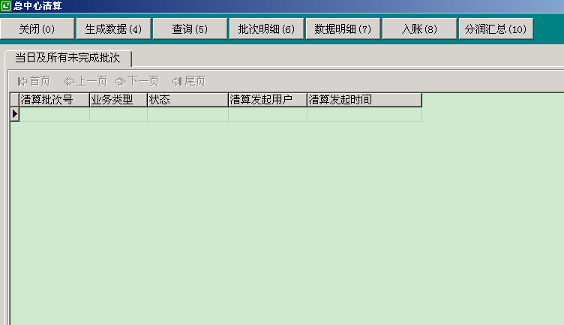

画面2－生成数据

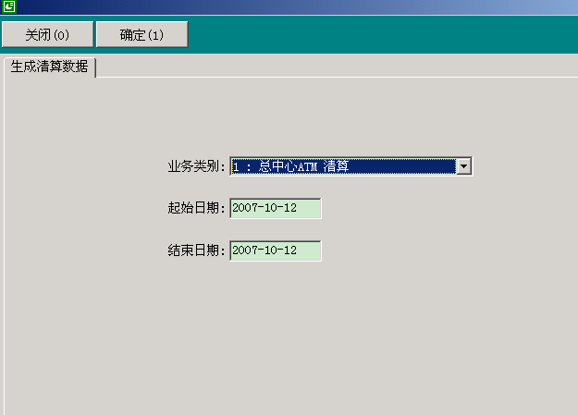

画面3－发送数据

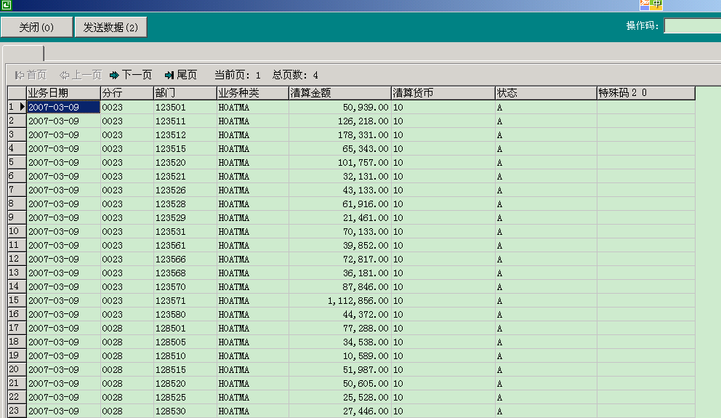

画面4－汇总分润数据

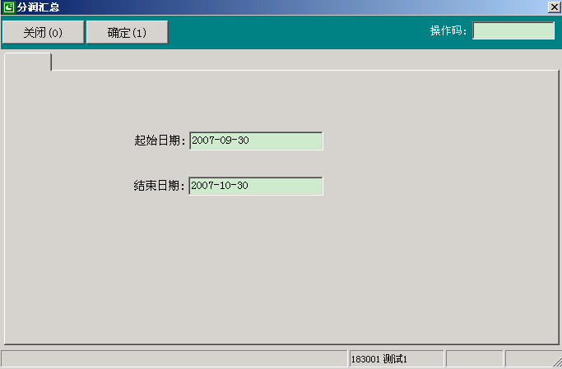

###### （四）操作流程：

1、用户选择系统导航－其他中间业务－收单平台－总中心清算，或者输入业务代码6254，进入总中心交易清算主画面。

2、点击“生成数据（4）”，进入清算数据生成画面。

3、输入选择“业务类别”及相应业务交易日期期间，点击确定后，完成清算数据生成。

4、系统自动进入发送数据画面，检查数据无误后，点击“发送（2）”，系统将数据导入内部资金分配系统。

5、反复执行生成数据操作，将所有的业务数据生成完毕。

6、在业务主画面中点击“查询（5）”，查询出已导入内部资金分配系统但尚未进行账务处理的数据批次。

7、选中一条数据批次记录，点击“入账（8）”，系统自动执行入账操作。

8、选中一条数据批次记录，点击“数据明细（7）”，可展示该批数据的处理情况，并更新该批次状态。

9、在进行信用卡分润前，首先点击“分润汇总（10）”，输入汇总期间，生成该期间的分润数据。

###### （五）操作要点及说明

1、生成清算数据时，可以输入连续多个日期，例如20070101至20070104，系统可以一次生成多日的清算数据。

2、为了便于分行网点核对，发送清算数据时，无论生成数据的时侯是几个日期，发送时，将按照一个日期一个批次的规则产生清算数据批次，并将相应的业务日期（6位，格式为YYMMDD）编制在批次编号中。

3、信用卡分润的清算，由于本身就是汇总后的数据，因此生成的批次编号为汇总期间最后日期，例如汇总生成20070101－20070130的信用卡分润数据，产生的批次号中，业务日期标为070130。

4、在执行信用卡分润清算之前，必须先执行“分润汇总”，执行后，系统提交后台作业。待后台作业完成后，才可以进行信用卡分润的清算。另外，信用卡分润清算生成数据时，输入的起止日期必须与分润汇总的起止日期一致。

5、清算数据入账及明细查询等操作可参见“内部资金分配”部分。

#### 第十八节 一卡通“神州行”充值

一卡通“神州行”充值服务是招商银行和中国移动集团公司合作开发的一项最新移动通信结算服务，即“一卡通”用户通过招商银行的网点柜台、电话银行、网上银行等多种业务渠道，在申请开通了一卡通“神州行”充值服务功能后，通过拨打中国移动“神州行”业务服务电话13800138000，根据自己的实际需要选择相应的充值金额，即可将招行“一卡通”活期储蓄存款转帐到“神州行”帐户中，完成充值操作的服务。

##### 商户协议管理（业务代码6350）

###### （一）功能介绍

对神州行业务合作方的有关信息在系统中进行建立、修改、删除及关闭，日后将按照合作方的约定进行业务处理。商户协议签订成功后系统会产生六位数的缴费商户号。

###### （二）界面

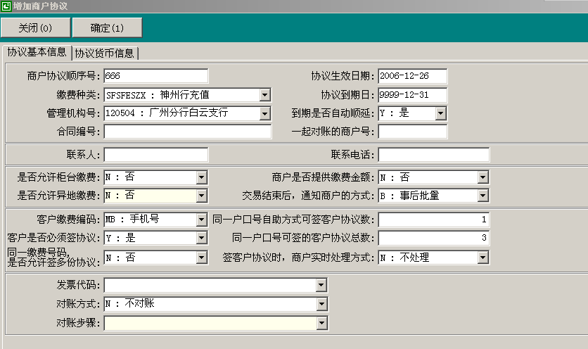

###### （三）操作步骤

具体操作同自助缴费商户协议。

##### 客户协议增加（业务代码6351）

###### 功能介绍

本功能实现神州行充值客户协议的新增。

###### （二）操作要点

1、客户需先用神州行手机播打13800138000，如果听到银行卡充值的语音，方才办理。

2、该业务要求客户本人办理，不允许他人代办。

3、客户必须提供本人一卡通，以及相应身份证件。

4、客户申请神州行充值协议时，系统默认的每月充值限额为1000元。

5、每个神州行手机号码只能签订一个充值协议。每个户口最多能签订3个充值协议，其中自助渠道方式只能签订1个充值协议。

###### （三）界面

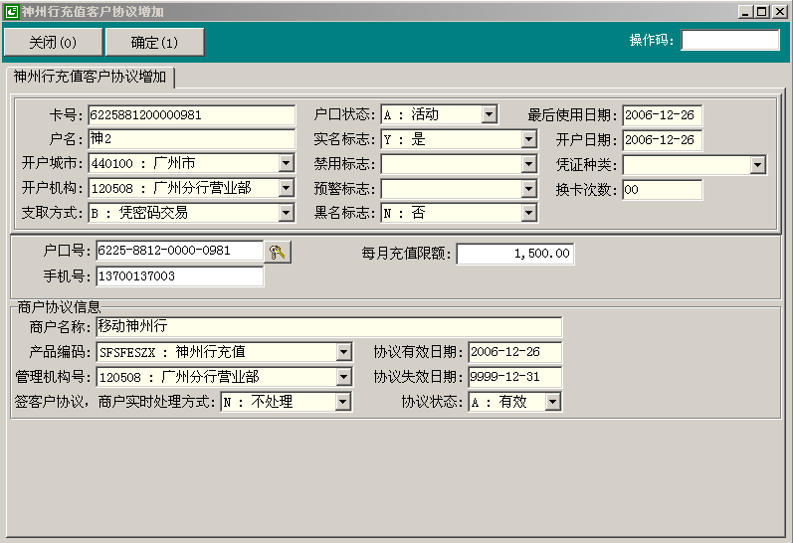

###### （四）操作步骤

1、用户选择系统导航－分行业务－广州分行－客户协议增加或在业务代码处输入“6351”进入。

2、刷卡输入卡号，输入密码及身份证件号码，系统自动显示客户信息。

3、输入需充值的神州行手机号码、每月充值限额后提交确定。

4、操作成功后，系统自动打印“特殊业务申请书”。

##### 充值限额维护（业务代码6353）

###### 功能介绍

本功能实现神州行充值客户协议中充值限额的修改。

###### （二）操作要点

1、该业务要求客户本人办理，不允许他人代办。

2、客户必须提供本人一卡通，以及相应身份证件。

###### （三）界面

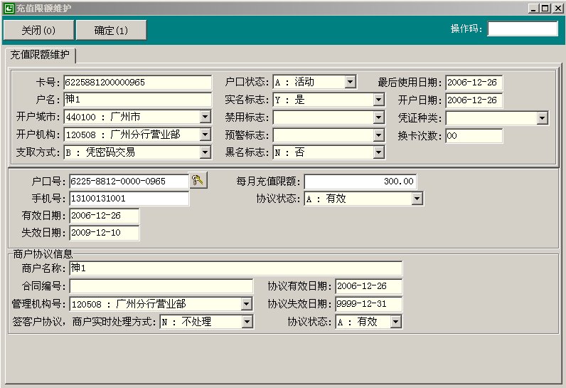

###### （四）操作步骤

1、用户选择系统导航－分行业务－广州分行－充值限额或在业务代码处输入“6353”进入。

2、刷卡输入卡号，输入密码及身份证件号码，系统自动显示客户信息。

3、输入相应的神州行手机号码、每月充值限额后提交确定。

4、操作成功后，系统自动打印“特殊业务申请书”。

##### 充值手机号码维护（业务代码6354）

###### 功能介绍

本功能实现神州行充值客户协议中充值手机号码的修改。

###### （二）操作要点

1、该业务要求客户本人办理，不允许他人代办。

2、客户必须提供本人一卡通，以及相应身份证件。

3、当天有未清算数据时，相应的充值手机号码不能修改。

###### （三）界面

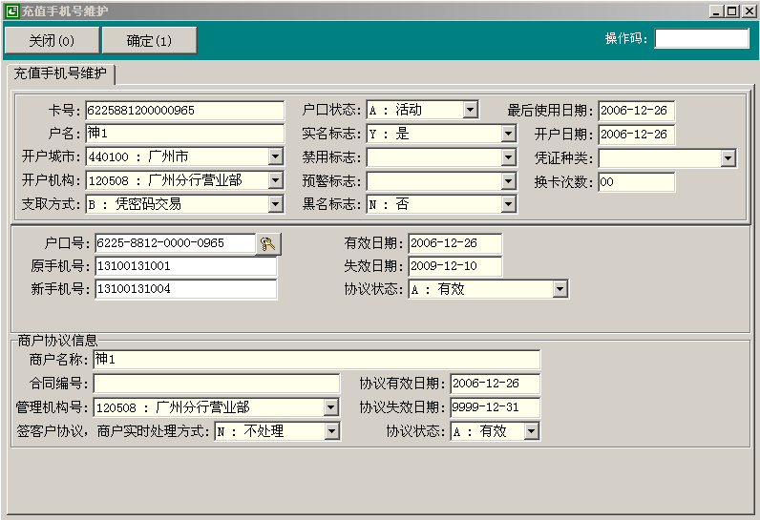

###### （四）操作步骤

1、用户选择系统导航－分行业务－广州分行－充值手机号维护或在业务代码处输入“6353”进入。

2、刷卡输入卡号，输入密码及身份证件号码，系统自动显示客户信息。

3、输入原神州行手机号码、再输入新的神州行手机号码后确定提交。

4、操作成功后，系统自动打印“特殊业务申请书”。

##### 五、客户协议关闭（业务代码6352）

###### 功能介绍

本功能实现客户神州行充值协议的关闭。

###### （二）操作要点

1、该业务要求客户本人办理，不允许他人代办。

2、客户必须提供本人一卡通，以及相应身份证件。

3、当天有未清算数据时，相应的客户协议不能关闭。

###### （三）界面

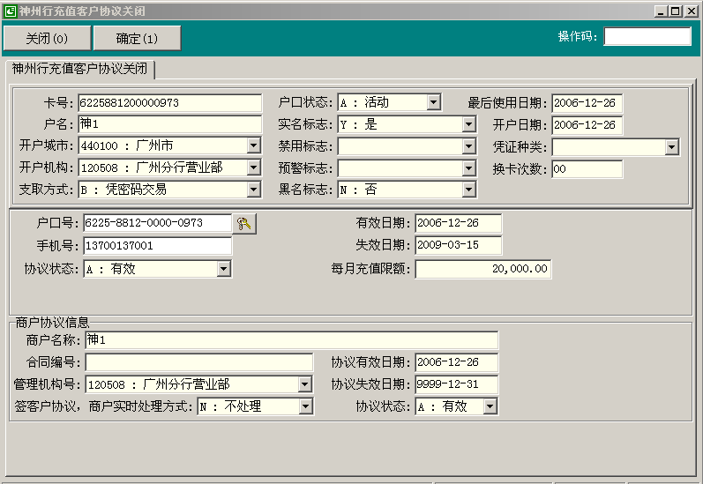

###### （四）操作步骤

1、用户选择系统导航－分行业务－广州分行－客户协议关闭或在业务代码处输入“6352”进入。

2、刷卡输入卡号，输入密码及身份证件号码，系统自动显示客户信息。

3、输入相应神州行手机号码后确定提交。

4、操作成功后，系统自动打印“特殊业务申请书”。

##### 五、客户协议查询（业务代码6358）

###### 功能介绍

本功能实现按手机号码或户口号查询、删除神州行充值客户协议。

###### （二）操作要点

1、客户协议删除主要是用于因柜员操作失误而产生错误充值协议的处理，要求主管授权。

2、删除客户协议时系统自动判断该协议下是否有未清算交易数据；当天有未清算交易数据时不允许删除，没有未清算数据的情况下才能成功删除。

###### （三）界面

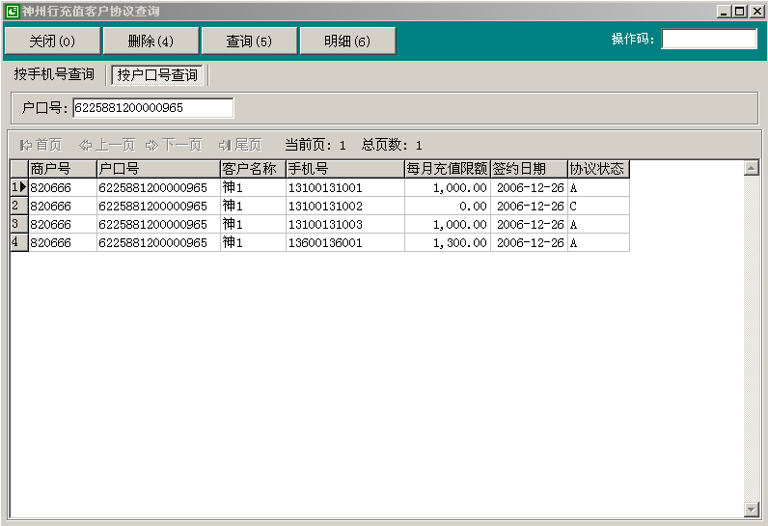

###### （四）操作步骤

1、用户选择系统导航－分行业务－广州分行－客户协议查询或在业务代码处输入“6358”进入。

2、查询：输入手机或户口号后回车，系统自动列表显示相应的神州行充值客户协议，双击显示该协议明细内容。

3、删除：选中单个客户协议，选择“删除”按钮后显示该协议明细；再选择“确定”按钮，主管授权后系统提示操作成功。

##### 客户交易查询（业务代码6359）

###### 功能介绍

本功能主要提供客户神州行充值交易的查询。

###### （二）界面

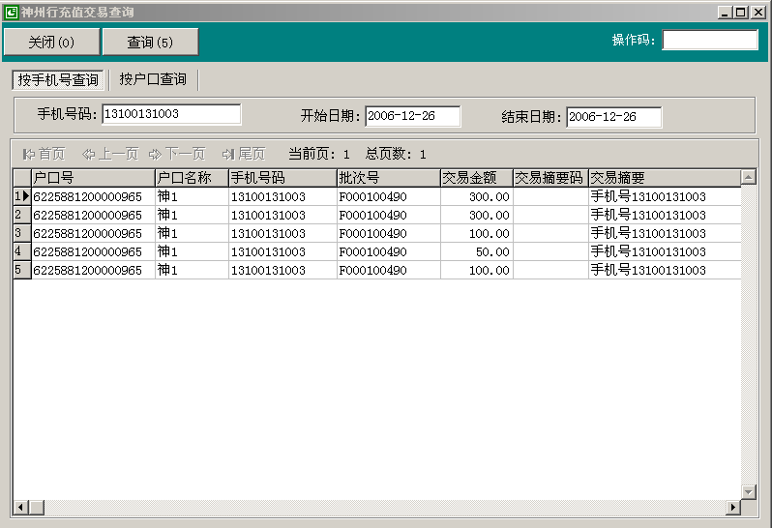

###### （三）操作步骤

1、用户选择系统导航－分行业务－广州分行－客户交易查询或在业务代码处输入“6359”进入。

2、输入手机或户口号，并输入开始及结束日期后点击“查询”按钮，系统自动列表显示客户充值交易。

### 第九章 核算业务

#### 第一节 挂账业务

功能说明：

1. 本功能模块用于应收应付款手工挂账业务的处理，包括挂账经办、复核、授权；撤销挂账经办、授权等业务功能。
2. 本功能适用于没有业务系统支持，只能手工进行挂账的业务，对于付款户口，不检查支取依据，也不会对相应的重空凭证进行销号处理，因此，如果网点有相应业务系统支持，就不要使用手工挂账的功能。

##### 一、挂账经办（业务代码7005）

###### （一）功能介绍

对应收应付款类户口手工挂账，新产生一张挂账单，或在原有挂账单上追加。也适用于挂账单的分立或合并。

###### （二）术语解释及参数说明

|  |  |
| --- | --- |
| 挂账编号 | 挂账成功后，系统赋予挂账单的编号。挂账单编号用于在系统中唯一确定一个挂账单，并可以在各个业务系统中应用。使用挂账单时，需要在编号前加大写的字母P，用于表明使用挂账单。 |
| 挂账户口号 | 挂账单所对应的内部户口号，该内部户口号的系统标志必须为：销账系统 |
| 对方户口号 | 指形成挂账单所对应的户口号，如果选择了现金方式，对方户口号中可以输入现金单号。 |
| 现转标志 | 1、表明此笔挂账是以现金的方式形成还是以转账的方式形成。  2、本录入项可选的项目为1－现金、2－转账。 |
| 账户 | “对方户口号”下的账户，仅限户口下的活期账户。 |
| 预计销账日期 | 挂账时，预计该笔挂账的销账日期，系统默认为本日，可以输入将来的某一天。对于超过预计销账日期的挂账，系统在日结时会予以提示。 |
| 起息日 | 如果起息日小于当前工作日，此笔业务作为冲补账处理（国际业务中倒起息业务除外） |
| 凭证号码 | 参考信息，非必输入项，可录入挂账业务或原挂账业务中所使用的凭证编号 |
| 业务参考号 | 参考信息，非必输入项，可录入挂账业务或原挂账业务中的相关业务流水号作为参考号，例如汇入汇款业务编号等。 |
| 原业务发生日期 | 参考信息，默认为当日，可录入挂账业务或原挂账业务的相应日期。 |
| 原收付款人名称 | 参考信息，如果不录入，默认取对方户口号对应的户名。 |
| 摘要 | 必输项，输入相应的摘要代码 |
| 备注 | 参考信息，录入其他需要说明的信息 |
| 追加挂账 | 在原有挂账单上追加进行挂账，操作时，需手工输入进行追加挂账的挂账单编号。 |
| 挂账单分立 | 将一个挂账单上的部分挂账金额分立到另外一个挂账单上。操作时，按照新产生挂账单处理，对方户口为原挂账单。 |
| 挂账单合并 | 将两张挂账方向相同的挂账单，挂账余额合并到一个挂账单上。操作时，与追加挂账类似，对方户口为另一挂账单。 |

###### （三）操作画面

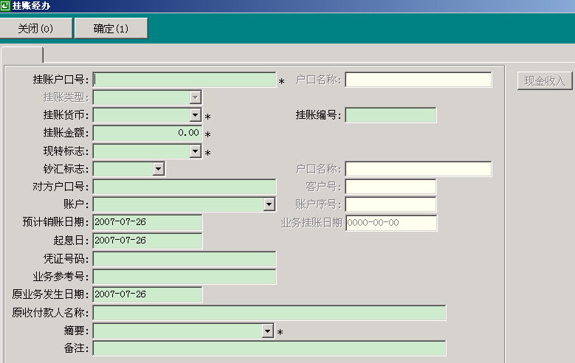

###### （四）要点说明

1、挂账户口必须与用户所在机构一致。

2、对方户口，按照权限配置，可以在本机构、本分行或一级分行内进行处理，其中：“本分行”指用户所在分行范围，例如南京分行，下属有无锡分行，如果南京分行营业部的用户有此权限，则可以操作南京分行同城机构的账户，但不能操作无锡分行机构的账户；“一级分行内”指可以在一级分行内进行操作，如果南京分行营业部的用户有此权限，则可以操作无锡分行机构的账户。

3、销账系统中的中的“对方户口号”需遵从以下原则：

* 1. 现转标志为“现金”，应付款挂账、应收款销账（收现金）时，分为方式一：同步收现金，不用输入户口号，通过按钮调用收现金功能；方式二：异步收现金，输入现金单号，按钮不可用。
  2. 应收款现金方式挂账、应付款现金方式销账（付现金）时不用输入对方户口号，“现转标志”必须选择为“现金”。
  3. 从其他挂账单分拆挂账时，对方户口号可以为其他挂账单号，但录入时，挂账单编号前必须加P。
  4. 如果该户口从属的客户为黑名单客户，系统提示要求确认并现场授权。
  5. 不能直接输入系统标志为“销账系统”的内部户口号。
  6. 不能直接输入系统标志为“现金系统”的内部户口号。
  7. 对方户口号如果为“禁止手工入账”的内部户口，则普通网点岗位的挂账权限无法对其进行操作。如果一定要与该户口发生手工挂账的交易，必须由分行账务核算岗和分行账务核算主管岗的人员才能办理。

4、如果对原有挂账单进行追加挂账，则不仅要输入挂账户口号，还需要在“挂账编号”处输入原有的挂账单编号。追加挂账时，需要挂账的挂账单与对方户口号中录入的挂账单不能相同。

5、挂账单的分立和合并时，两张挂账单的挂账方向必须一致。

###### （五）操作步骤

1、用户选择系统导航－核算业务－手工挂账－挂账经办，或者输入业务代码7005，进入挂账经办界面。

2、输入“挂账户口号”、“挂账货币”、“挂账金额”、“对方户口号”、“账户”、“摘要码”等相关信息。

3、录入完毕后，选择“确定1”按钮。

4、系统将此业务置为待复核状态，并打印“挂账单”一式两份，与原始凭证一并交复核人员。

##### 二、挂账复核（业务代码7006）

###### （一）功能介绍

对经办完成的手工挂账业务进行复核。

###### （二）操作要点

1. 复核人员首先审核挂账单与所附单据业务是否一致，挂账是否合理，是否经过相应的审批。
2. 本功能操作范围：原挂账业务机构。
3. 必须输入挂账时产生的挂账编号。
4. 在查询条件里输入为空时，系统列示所有非本人经办，待复核的挂账业务。

###### （三）操作画面

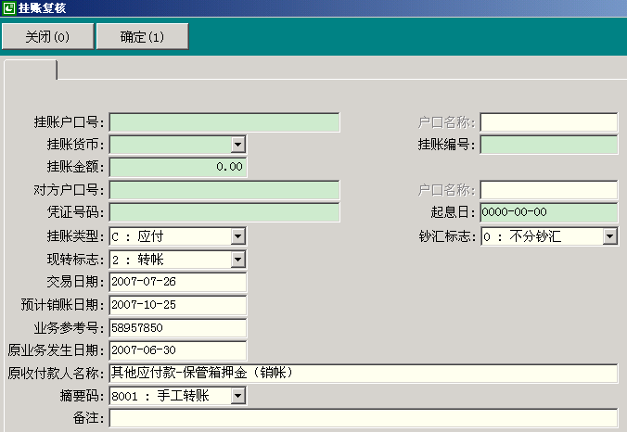

###### （四）操作步骤

1、用户选择系统导航－核算业务－手工挂账－挂账复核，或者输入业务代码7006，进入挂账复核界面。

2、输入查询条件，选择“查询5”按钮，系统列示待复核的挂账单列表。

3、选中一笔需复核业务选择“复核1”按钮，系统进入下一画面。

4、输入“挂账户口号”、“挂账编号”、“挂账货币”、“挂账金额”、“对方户口号”等相关信息。

5、录入完毕后，选择“确定1”按钮。

6、系统将此业务置为待授权状态。

7、在两联挂账单上签章后与原始凭证一并交授权人员。

8、如果挂账业务有问题，则需将挂账业务单据退挂账经办人员，由其进行修改或撤销。

##### 三、挂账授权（业务代码7007）

###### （一）功能介绍

对已经完成复核的手工挂账业务进行授权，授权后挂账业务生效，并产生账务。

###### （二）操作要点

1、授权人员首先审核审核挂账单与所附单据业务是否一致，挂账是否合理，是否经过相应的审批。

2、本功能操作范围：原挂账业务机构。

3、当查询条件为空时，系统列示所有已复核待授权的挂账业务。

4、该步骤完成后，交易成功，产生账务；应收款现金类挂账采用付现金方式挂账时，本功能操作完成后，系统生成付款现金单。

###### （三）操作画面

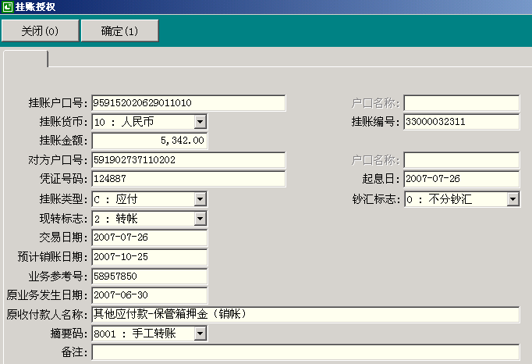

###### （四）操作步骤

1、用户选择系统导航－核算业务－手工挂账－挂账授权，或者输入业务代码7007，进入挂账授权界面。

2、输入查询条件，选择“查询5”按钮，系统列示待授权的挂账单列表。

3、选中某笔业务选择“授权1”按钮，系统进入挂账业务明细画面。

4、选择“确定1”按钮。

5、授权成功，在两联挂账单上签章后，一联作为授权人员日结的业务单据与原始凭证一并装订在当天业务单据中，另一联专夹保管，待销账后做销账业务的附件。

##### 四、挂账经办修改（业务代码7001）

###### （一）功能介绍

对经办已完成但尚未复核的挂账业务进行修改或取消处理。

###### （二）操作要点

1、本功能操作范围：本人已经经办但尚未复核的手工挂账业务。

2、当查询条件为空时，系统列示所有本人经办待复核的手工挂账业务。

3、如果某笔待复核的挂账业务需要取消，也使用本功能处理。

4、操作画面及说明参照“挂账经办（7005）”。

###### （三）操作步骤

1、用户选择系统导航－核算业务－手工挂账－挂账经办修改，或者输入业务代码7001，进入挂账经办修改界面。

2、输入查询条件，选择“查询5”按钮，系统列示待复核挂账交易列表。

3、选中某笔业务后点击“修改3”按钮，系统进入挂账经办修改画面。

4、在挂账经办修改画面中，可以修改各项挂账要素，修改完成后，点击“确定”，系统打印修改后的挂账单，经办人员将新打印的挂账单及附件一并交复核人员，原挂账单由经办人员手工销毁。

5、若在查询画面中（操作步骤2）选中某笔业务，并选择“取消1”按钮，系统则进入挂账经办取消画面。

6、经办人员确认取消此笔业务后，点击“确定1”，系统取消该笔挂账。

7、挂账业务取消后，原打印的挂账单由经办人员手工销毁。

##### 五、挂账复核取消（业务代码7002）

###### （一）功能介绍

对复核完成尚未授权的挂账业务进行取消。

###### （二）操作要点

1、本功能操作范围：本人复核但尚未授权的手工挂账业务。

2、当查询条件为空时，系统列示所有本人复核后待授权的挂账单业务。

3、本功能只能取消挂账复核操作，不能修改挂账单要素。

###### （三）操作步骤

1、用户选择系统导航－核算业务－手工挂账－挂账复核取消，或者输入业务代码7002，进入挂账复核取消界面。

2、输入查询条件，选择“查询5”按钮钮，系统列示挂账单列表。

3、选中某笔业务选择“取消1”按钮，系统切入挂账复核取消画面。

4、选择“确定1”按钮，系统将此业务状态置为“待复核”状态。

##### 六、撤销挂账经办（业务代码7015）

###### （一）功能介绍

对已授权生效的挂账单进行撤销（冲账）处理。

###### （二）操作要点

1、本功能操作范围：原挂账业务经办机构。

2、撤销挂账的柜员可以不是原挂账的柜员。

3、撤销交易遵循冲账规则，且检查各类账户余额是否透支。

###### （三）操作步骤

1、经办人员抽出专夹保管的挂账单，确认该笔业务需要进行冲账处理。

2、用户选择系统导航－核算业务－手工挂账－撤销挂账经办，或者输入业务代码7015，进入撤销挂账经办界面。

3、输入要撤销的挂账单编号，选择“查询5”按钮，系统显示挂账单。

4、选择“经办1”按钮，系统进入撤销挂账明细画面。

5、选择“确定1”按钮。

6、系统将该挂账单置为 “撤销待授权”状态，并打印“撤销挂账登记表”同原挂账单、撤销挂账说明等业务单据附件一并交授权人员授权。

##### 七、撤销挂账授权（业务代码7017）

###### （一）功能介绍

对已经完成的撤销挂账经办业务进行授权，授权后原挂账业务被撤销，相应账务冲销。

###### （二）操作要点

1、本功能操作范围：原挂账业务机构。

2、当查询条件为空时，显示所有已待撤销挂账授权的交易。

###### （三）操作步骤

1、用户选择系统导航－核算业务－手工挂账－撤销挂账授权，或者输入业务代码7017，进入撤销挂账授权界面。

2、输入查询条件，选择“查询5”按钮，系统列示待授权的挂账单列表。

3、选中某笔业务选择“授权1”按钮，系统进入撤销挂账业务明细画面。

4、选择“确定1”按钮。

5、授权成功，在“撤销挂账登记表”上签章后作为授权人员当日日结单据，与原挂账单及附带说明一并装订入当天业务单据。

##### 八、撤销挂账经办取消（业务代码7011）

###### （一）功能介绍

对已经经办完成的撤销挂账业务进行取消。

###### （二）操作要点

1、本功能操作范围：原撤销挂账业务机构。

2、当查询条件为空时，系统列示所有撤销挂账经办成功的业务。

###### （三）操作步骤

1、用户选择系统导航－核算业务－手工挂账－撤销挂账经办取消，或者输入业务代码7011，进入撤销挂账经办取消界面。

2、输入查询条件，选择“查询5”按钮，系统列示待授权的挂账撤销交易列表。

3、选中某笔业务选择“取消1”按钮，系统进入撤销挂账经办取消画面。

4、选择“确定1”按钮，系统取消该撤销挂账经办交易，并将原挂账单置为有效。

##### 九、调整异地单边交易（业务代码7021）

###### （一）功能介绍

对因新旧系统对接引发的储蓄异地单边交易进行调整。

###### （二）操作要点

1、单边交易的调整是指发卡行直接调整客户的明细账或将单边交易挂账。

2、本功能操作范围：有异地单边交易的发卡行。

3、储蓄异地单边交易允许跨部门调整。

4．储蓄异地单边交易的调整必须经主管授权。

5、非上一工作日的单边交易，系统只允许做挂账调整，不能够直接调整客户账。

6、储蓄异地单边交易的原因查明，若须本网点调整客户明细账的，发卡行储蓄主管需在异常交易处理表上签章并加盖储蓄业务章，交操作人员直接调整客户明细账或销记挂账单。

7、业务操作要求，详见操作手册中的“储蓄异地代收付清算”部分。

###### （三）操作步骤

1、操作人员在“核算业务－手工挂账－调整异地单边交易”中输入上一工作日查询交易，选定需要调整的单边账交易后，点击“调整交易”。

2、直接调整客户明细账：选择“钞汇标志”、将“是否调整客户账”指定为“是”，“确定”后授权，即可直接调账储蓄客户的明细账。

3、挂账：选择“钞汇标志”，将“是否调整客户账”指定为“否”，“确定”后授权，系统自动将单边交易挂账，打印挂账单。

4、销记挂账单：单边交易原因查明，则操作人员根据异常交易处理表和挂账单，在“核算业务－手工销账”中进行处理。

#### 第二节 销账业务

功能说明：

1. 本功能模块用于应收应付款手工销账业务的处理，包括销账经办、复核、授权；撤销销账经办、授权等业务功能。
2. 本功能适用于没有业务系统支持，只能手工进行销账的业务，对于付款户口，不检查支取依据，也不会对相应的重空凭证进行销号处理，因此，如果网点有相应业务系统支持，就不要使用手工销账的功能。

##### 一、销账经办（业务代码7045）

###### （一）功能介绍

对原有的挂账单进行销账处理，也适用于挂账单的对销。

###### （二）术语解释及参数说明

|  |  |
| --- | --- |
| 挂账编号 | 选定挂账单的编号 |
| 凭证号码 | 参考信息，非必输入项，可录入挂账业务或原挂账业务中所使用的凭证编号 |
| 现转标志 | 1、表明此笔挂账是以现金的方式形成还是以转账的方式形成。  2、本录入项可选的项目为1－现金、2－转账。 |
| 起息日 | 如果起息日小于当前工作日，此笔业务作为冲补账处理（国际业务中倒起息业务除外） |
| 对方户口号 | 指销账时所对应的户口号，如果选择了现金方式，对方户口号可以不输入。 |
| 账户 | “对方户口号”下的账户，仅限户口下的活期账户。 |
| 摘要 | 必输项，输入相应的摘要代码 |
| 备注 | 参考信息，录入其他需要说明的信息 |
| 挂账单对销 | 指两个挂账方向相反的挂账单，在查明原因后，将挂账金额进行对销 |

###### （三）操作画面

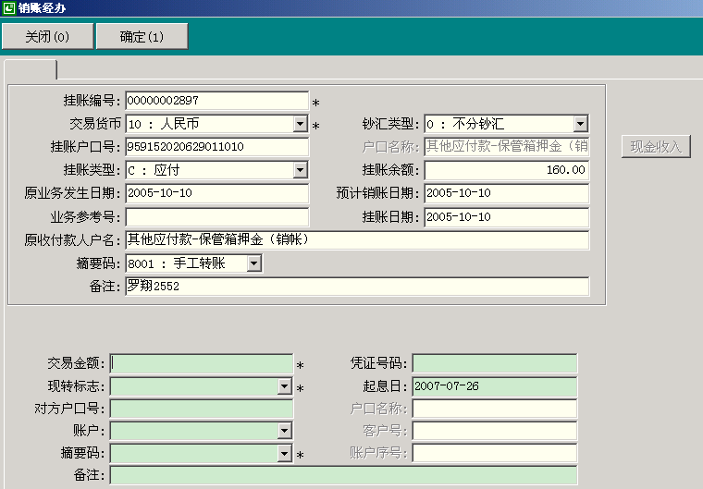

###### （四）操作步骤

1、经办人员抽出专夹保管的挂账单，确认需对该挂账业务需要进行销账处理。

2、用户选择系统导航－核算业务－手工销账－销账经办，或者输入业务代码7045，进入销账经办界面。

3、输入挂账编号，选择“查询5”按钮，系统列示挂账单，选定挂账单后，点击经办，进入销账经办画面。

4、输入“交易金额”、“现转标志”、“对方户口号”、“账户”、“摘要码”等相关信息。

5、选择“确定1”按钮。

6、系统将此业务置为待复核状态，并打印“销账单”。

7、在销账单上签章后与销账业务凭证和原挂账单一并交复核人员。

8、若因设备原因造成销账单打印失败，可在“销账经办修改7041”中取消该笔销账业务，再重新录入。

###### （五）操作要点

1、挂账单所属机构范围：按照权限配置，可以在本机构、本分行或一级分行内进行处理，其中：“本分行”指用户所在分行范围，例如南京分行，下属有无锡分行，如果南京分行营业部的用户有此权限，则可以操作南京分行同城机构的账户，但不能操作无锡分行机构的账户；“一级分行内”指可以在一级分行内进行操作，如果南京分行营业部的用户有此权限，则可以操作无锡分行机构的账户。

2、可以全额或部分金额对原挂账单销账。

3、销账后原挂账单做销账单的附件；部分金额销账的，系统提示打印挂账余额变动后的挂账单，专夹保管。

4、对方户口按照权限配置，可以在本机构、本分行或一级分行内进行处理，其中：“本分行”指用户所在分行范围，例如南京分行，下属有无锡分行，如果南京分行营业部的用户有此权限，则可以操作南京分行同城机构的账户，但不能操作无锡分行机构的账户；“一级分行内”指可以在一级分行内进行操作，如果南京分行营业部的用户有此权限，则可以操作无锡分行机构的账户。

5、对方户口号的录入规则：

（1） 现转标志为“现金”，应收款销账（收现金）时，分为方式一：同步收现金，不用输入户口号，通过按钮调用收现金功能；方式二：异步收现金，输入现金单号， 按钮不可用。

（2） 应付款现金方式销账（付现金）时不用输入对方户口号，“现转标志”必须选择为“现金”，业务授权完成后，系统打印现金单，按照现金单付现的流程完成付现金销账的业务。

（3） 与其他挂账单对销时，对方户口号可以为其他挂账单号，但录入时，挂账单编号前必须加P。对方户口号中录入挂账单单号时，与需要销账的挂账单不能相同。

（4） 如果该户口从属的客户为黑名单客户，系统提示要求确认并现场授权。

（5） 不能直接输入系统标志为“销账系统”的内部户口号。

（6） 不能直接输入系统标志为“现金系统”的内部户口号。

（7） 对方户口号如果为“禁止手工入账”的内部户口，则无法对其进行销账操作。

6、发生跨机构使用挂账单销账时，应提前通知原挂账机构，并由原挂账机构提供挂账单复印件，销账后，将销账结果通知原挂账机构，由其在原挂账单上注明。次日，原挂账机构在“挂账单跨机构使用查询（7028）”中查询并打印“其他机构使用本机构挂账单清单”，核对销账业务，并凭此取出原专夹保管的挂账单，装订在上日业务单据后备查。

##### 二、销账复核（业务代码7046）

###### （一）功能介绍

对经办完成的销账业务进行复核。

###### （二）操作要点

1、复核人员首先审核销账单与所附单据业务是否一致，销账是否合理，对方户口是否正确，是否经过相应的审批。

2、销账复核人员与销账经办人员应在同一机构。

3、当查询条件为空时，系统列示所有已经办待复核的销账业务。

###### （三）操作步骤

1、用户选择系统导航－核算业务－手工销账－销账复核，或者输入业务代码7046，进入销账复核界面。

2、输入查询条件，选择“查询5”按钮，系统列示相关信息。

3、选中某笔业务选择“复核1”按钮，系统进入销账复核画面。

4、输入“交易金额”、“对方户口号”等相关信息。

5、选择“确定1”按钮。

6、系统将此业务置为待授权状态。

7、在销账单上签章后与原始凭证、原挂账单一并交授权人员。

##### 三、销账授权（业务代码7047）

###### （一）功能介绍

对复核完成的销账业务进行授权。

###### （二）操作要点

1、销账授权人员须与销账经办、复核人员在同一机构。

2、当查询条件为空时，系统列示所有已复核待授权的销账业务。

3、应付款类挂账采用付现金方式销账时，本功能操作完成后，系统生成付款现金单。

###### （三）操作步骤

1、用户选择系统导航－核算业务－手工销账－销账授权，或者输入业务代码7047，进入销账授权界面。

2、输入查询条件，选择“查询5”按钮，系统列示相关信息。

3、选中某笔业务选择“授权1”钮，系统进入下一画面。

4、选择“确定1”按钮。

5、授权成功，系统变动挂账单余额，并重新打印挂账单，若挂账单余额已经为零，可选择不打印。

6、在销账单上签章后将原始凭证、原挂账单作为销账单的附件，作为授权人员的日结单据，一并装订在当天业务单据中。

##### 四、销账经办修改（业务代码7041）

###### （一）功能介绍

对已经办完成但尚未复核的销账业务进行修改或取消处理。

###### （二）操作要点

1、本功能操作范围：本人已经经办但尚未复核的手工销账业务。

2、当查询条件为空时，系统列示所有本人经办待复核的手工销账业务。

3、如果某笔待复核的销账业务需要取消，也使用本功能处理。

4、操作画面及说明参照“销账经办（7045）”。

###### （三）操作步骤

1、用户选择系统导航－核算业务－手工销账－销账经办修改，或者输入业务代码7041，进入销账经办修改界面。

2、输入查询条件，选择“查询5”按钮，系统列示待复核销账交易列表。

3、选中某笔业务后点击“修改3”按钮，系统进入销账经办修改画面。

4、在销账经办修改画面中，可以修改各项销账要素，修改完成后，点击“确定”，系统重新打印修改后的销账单，经办人员将新打印的销账单及附件一并交复核人员，原销账单由经办人员手工销毁。

5、若在查询画面中（操作步骤2）选中某笔业务，并选择“取消1”按钮，系统则进入销账经办取消画面。

6、经办人员确认取消此笔业务后，点击“确定1”，系统取消该笔销账业务。

7、挂账业务取消后，原打印的销账单由经办人员手工销毁。

##### 五、销账复核取消（业务代码7042）

###### （一）功能介绍

对复核完成的销账业务进行取消。

###### （二）操作要点

1、本功能操作范围：本人复核但尚未授权的手工挂账业务。

2、当查询条件为空时，系统列示所有本人复核后待授权的挂账单业务。

###### （三）操作步骤

1、用户选择系统导航－核算业务－手工销账－销账复核取消，或者输入业务代码7042，进入销账复核取消界面。

2、输入查询条件，选择“查询5”按钮，系统列示相关信息。

3、选中某笔业务选择“取消1”按钮，系统进入销账复核取消画面。

4、选择“确定1”按钮，系统将此业务状态置为“待复核”状态。

##### 六、撤销销账经办（业务代码7055）

###### （一）功能介绍

对已授权生效的销账业务进行撤销（冲正）处理。

###### （二）操作要点

1、本功能操作范围：原销账业务经办机构。

2、撤销销账的柜员可以不是原销账交易处理柜员。

3、撤销交易遵循冲账规则，且检查各类账户余额是否透支。

###### （二）操作步骤

1、用户选择系统导航－核算业务－手工销账－撤销销账经办，或者输入业务代码7055，进入撤销销账经办界面。

2、输入要撤销的销账业务的挂账编号，选择“查询5”按钮，系统列示挂账单列表。

3、双击该销账业务或选择“经办1”按钮，系统切入下一画面。

4、选择“确定1”按钮。

5、系统将该销账业务撤销，并使其处于“撤销待授权”状态，打印“撤销销账登记表”交授权人员授权。

##### 七、撤销销账授权（业务代码7057）

###### （一）功能介绍

对已经完成的撤销销账经办业务进行授权，授权后原销账业务被撤销，原账务采用冲账方式进行处理。

###### （二）操作要点

1、本功能操作范围：原撤销销账经办业务机构。

2、撤销销账的柜员可以不是原挂账的柜员。

###### （三）操作步骤

1、用户选择系统导航－核算业务－手工销账－撤销销账授权，或者输入业务代码7057，进入撤销销账授权界面。

2、输入查询条件，选择“查询5”按钮，系统列示列示相关信息。

3、选中某笔业务选择“授权1”按钮，系统切入下一画面。

4、选择“确定1”按钮。

5、授权成功，在“撤销销账登记表”上签章后与原始凭证作为授权柜员日结单据，一并装订在当天业务单据中。

##### 八、撤销销账经办取消（业务代码7051）

###### （一）功能介绍

对已经经办的撤销销账业务进行取消。

###### （二）操作要点

1、本功能操作范围：原撤销销账业务机构。

2、当查询条件为空时，系统列示所有撤销销账待授权的业务。

###### （三）操作步骤

1、用户选择系统导航－核算业务－手工销账－撤销销账经办取消，或者输入业务代码7051，进入撤销销账经办取消界面。

2、输入查询条件，选择“查询5”按钮，系统列示相关信息。

3、选中某笔业务选择“取消1”按钮，系统切入撤销销账经办取消画面。

4、选择“确定1”按钮，系统将该销账单置为有效。

#### 

#### 第三节 挂账结转损益

功能说明：

1、本功能通过设定相关条件后，批量将满足条件的挂账单余额结转到损益账户。

2、业务流程：

1. 分行设定挂账单结转损益的条件，
2. 网点发起结转损益操作，系统根据设定的条件查询出可以结转损益的挂账单。
3. 网点主管审核同意后，授权，系统进行账务处理，将满足条件的挂账单余额全部转入指定损益账户。

##### 一、挂账结转损益条件设定（业务代码7069）

###### （一）功能介绍

1、通过本功能对需要批量结转损益的挂账单预先进行条件设定、修改、删除。对于没有预先设定条件的挂账户口，不能使用“挂账单结转损益”功能批量进行挂账结转。

2、分行可以设定本分行（含二级分行）的挂账单结算损益条件，也可针对网点设定该网点的个性化挂账结转损益条件。

3、条件设定可以由分行账务核算岗或分行业务管理岗办理，设定完成后，需由指定人员人工进行复核。

###### （二）术语及参数说明

|  |  |
| --- | --- |
| 机构号 | 该条件生效的机构范围，如果输入分行号，则在该分行的全部机构生效，如果输入一个网点机构号，则在指定的机构生效。设置时可以先设定分行全部机构的统一规则，如果某一个机构有特殊情况，则可以对该机构单独再设置一条结转损益条件。 |
| 货币号 | 对应的货币 |
| 挂账内部资金号 | 1. 用来设置可以进行结转损益的内部资金号，该内部资金号的系统标志必须为销账系统； 2. 对于第五位不为“9”，且系统标志为“P”的内部资金号（总行统一设定），系统可以自动查询出，并展示列表。 3. 对于分行自定义的内部挂账户口（第五位为“9”的内部资金号），虽然没有出现下拉列表中，但可以手工直接输入。此时系统不检查该内部资金号对应的户口是否为销账系统专用。需要分行人工控制。 |
| 逾期月数 | 1. 指挂账单最后一笔交易或预设的销账日期到结转损益日之间的时间长度。 2. 如果挂账单有设定的销账日期，系统在此挂账单最后一笔交易与设定日期中取大后再与结转损益时间配比。 3. 大于等于逾期月数的挂账单才能够进行损益结转。 |
| 损益内部资金号 | 设置指定的内部资金号的挂账单余额结转到哪一个指定的损益户口中 |
| 最高金额 | 1. 允许进行损益结转的挂账单，其挂账余额的最高限额。 2. 最高金额为包含关系，即小于等于。 |

###### （三）操作步骤

1、用户选择系统导航－核算业务－手工销账－挂账结转损益－挂账结转损益条件设定，或者输入业务代码7069，进入挂账结转损益条件设定界面。

2、选择“增加2”按钮，系统进入“增加可转损益条件”画面。

3、输入各个条件后，选择“确定1”按钮。增加设定条件成功。

4、使用“修改3”、“删除4”按钮可以对设定条件进行修改和删除。

##### 二、挂账结转损益经办（业务代码7065）

###### （一）功能介绍

通过本功能批量进行挂账单结转损益处理。

###### （二）操作画面

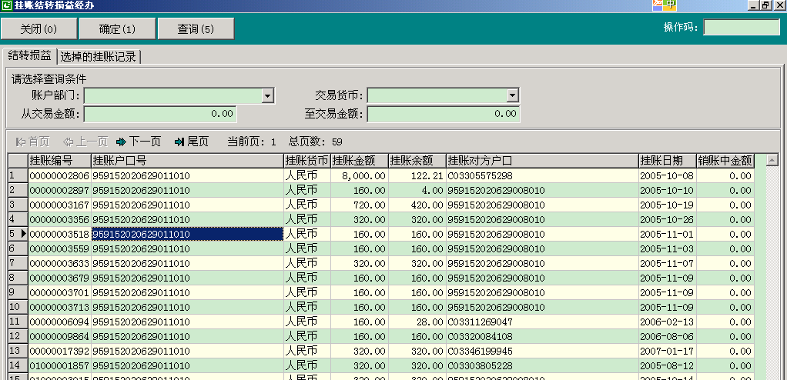

###### （三）操作步骤

1、用户选择系统导航－核算业务－挂账结转损益－挂账结转损益经办，或者输入业务代码7065，进入挂账结转损益经办界面。

2、录入查询条件，并点击“查询5”按钮。

3、系统查询出符合条件的挂账单明细列表。

4、选择“确定1”按钮。

5、系统提示经办成功，并将此业务置为待授权状态。

###### （四）操作要点

1、查询条件中，账户部门不录入，默认为本机构；交易货币不录入，默认为全部货币；交易金额不录入，默认为任意金额。

2、录入的查询条件中，如果金额条件大于“挂账结转损益条件设定”中设定的金额，系统也不会列示出来。

3、为了便于交易筛选，用户可以在在“结转损益”列表中双击某一条记录，系统将此记录转移到“选掉的挂账记录”列表中，此条记录不参加本次结转。

4、在“选掉的挂账记录”列表中，用户也可以双击某一条记录，系统将此记录再转回到“结转损益”列表中，此记录参与本次结转。

##### 三、挂账结转损益授权（业务代码7067）

###### （一）功能介绍

对已经办完成但尚未授权的挂账单结转损益业务进行授权处理。

###### （二）操作步骤

1、用户选择系统导航－核算业务－挂账结转损益－挂账结转损益授权，或者输入业务代码7067，进入挂账结转损益授权界面。

2、操作人员选择“查询5”按钮，系统列示结转损益交易列表。

3、选择“授权2”按钮，系统切入下一画面。

4、选择“确定1”按钮，系统结转成功，账务处理完毕。

5、点击打印“结转损益清单”，结转损益清单作为授权人员的日结单据，纳入当日单据装订。

###### （三）操作要点

1、授权人员可以在经办人员筛选过的基础上，对待结转记录再次进行筛选。在“同意的记录”列表中双击某一条记录系统将此记录转移到“不同意列表”列表中，此条记录不参加本次结转。在“不同意列表”列表中双击某一条记录，系统将此记录转移到“同意的记录”列表中，此记录参与本次结转。

2、打印清单前，必须将交易列表翻至最后一页。

3、打印时需使用Windows打印机，不能使用PR2打印机。

##### 四、挂账结转损益交易查询（业务代码7068）

###### （一）功能介绍

通过本功能可查询不同状态的挂账单结转损益交易，并可对已经生效的交易打印清单。

###### （二）操作步骤

1、用户选择系统导航－核算业务－手工销账－挂账结转损益－挂账结转损益交易查询，或者输入业务代码7068，进入挂账结转损益交易查询界面。

2、选择“查询5”按钮，系统列示相关交易，选中一条已生效的交易，点击“结转明细11”按钮，系统列示该批交易明细数据。点击“打印清单7”，则可重新打印该批数据清单。

###### （三）操作要点

1、打印清单前，必须将交易列表翻至最后一页。

2、打印时需使用Windows打印机，不能使用PR2打印机。

##### 五、挂账结转损益经办取消（业务代码7061）

###### （一）功能介绍

对已经办完成但尚未授权的挂账单结转损益业务进行撤销处理。

###### （二）操作步骤

1、用户选择系统导航－核算业务－手工销账－挂账结转损益－挂账结转损益经办取消，或者输入业务代码7061，进入挂账结转损益经办取消界面。

2、操作人员选择“查询5”按钮，系统列示待授权的结转损益交易列表。

3、选择“取消1”按钮，系统进入批次明细数据画面。

4、选择“确定1”按钮，系统取消成功。

##### 六、挂账结转损益撤销经办（业务代码7075）

###### （一）功能介绍

通过本功能对已经生效的挂账单结转损益业务做撤销处理。

###### （二）操作步骤

1、用户选择系统导航－核算业务－挂账结转损益－挂账结转损益撤销经办，或者输入业务代码7075，进入挂账结转损益撤销经办界面。系统显示已经结转成功的批次交易。

2、选择“经办1”按钮，系统进入批次明细画面。

3、选择“确定1”按钮，系统提示经办成功，并将此业务置为待授权状态。

##### 七、挂账结转损益撤销授权（业务代码7077）

###### （一）功能介绍

对已经办完成但尚未授权的挂账单结转损益撤销业务进行授权处理。

###### （二）操作步骤

1、用户选择系统导航－核算业务－挂账结转损益－挂账结转损益撤销授权，或者输入业务代码7077。

2、选择“授权1”按钮，系统进入批次明细画面。

3、选择“确定1”按钮，系统授权成功，提示打印清单。

4、点击“打印清单7”，打印“结转损益撤销清单”。撤销清单作为授权用户日结单据，装订在当日业务单据中。

###### （三）操作要点

1、打印清单前，必须将交易列表翻至最后一页。

2、打印时需使用Windows打印机，不能使用PR2打印机。

##### 八、挂账结转损益撤销交易查询（业务代码7078）

###### 功能介绍

通过本功能可查询不同状态的挂账单结转损益撤销交易并可将查询到的交易打印清单。

###### （二）操作步骤

1、用户选择系统导航－核算业务－手工销账－挂账结转损益－挂账结转损益撤销交易查询，或者输入业务代码7078。

2、选择“查询5”按钮，系统列示相关交易批次。

3、选中某个交易批次，点击“撤销明细10”，系统显示该批次明细数据。

4、在批次明细列表中，点击“打印清单7”，可打印撤销交易清单。

###### （三）操作要点

1、打印清单前，必须将交易列表翻至最后一页。

2、打印时需使用Windows打印机，不能使用PR2打印机。

##### 九、挂账结转损益撤销经办取消（业务代码7071）

###### （一）功能介绍

对已经办完成但尚未授权的挂账单结转损益撤销业务进行取消处理。

###### （二）操作步骤

1、用户选择系统导航－核算业务－手工销账－挂账结转损益－挂账结转损益撤销经办取消，或者输入业务代码7071。

2、选择“取消1”按钮，系统进入交易明细画面。

3、选择“确定1”按钮，系统提示经办成功。

#### 第四节 挂销账业务查询

##### 一、挂账单查询（业务代码7018）

###### （一）功能介绍

可以查询全部挂账单并打印挂账单清单；可以查询单张挂账单的明细、打印“未结清挂账单”；可以查询单张挂账的交易记录，每笔交易的明细和账务。

###### （二）操作步骤

1、用户选择系统导航－核算业务－挂账单查询，或者输入业务代码7018，进入挂账单查询界面，在此界面可以根据挂账方向和币种等等条件打印“挂账单清单”。

2、对某一特定的挂账编号，双击或点击明细进入明细查询，在此画面可以打印“未结清挂账单”。点击交易记录，进入下一画面。

3、交易记录画面显示该挂账单所有的交易记录，选择某一条交易记录，再选择明细可以查询这一交易的明细，点击账务查询，可以查询该笔业务发生时的套交易。

###### （三）操作要点

1、根据权限配置，上级机构用户可以查询下级挂账单。

2、打印清单前，必须将交易列表翻至最后一页。

3、打印时需使用Windows打印机，不能使用PR2打印机。

##### 二、挂账销账交易查询（业务代码7008）

###### （一）功能介绍

可以查询各个交易状态的挂账单的交易明细、账务等。

###### （二）操作步骤

1、用户选择系统导航－核算业务－挂账销账交易查询，或者输入业务代码7008，进入挂账销账交易查询界面，在此界面可以根据交易代码、状态等等条件查询挂账销账交易。

2、此查询必须选择交易代码，对某一特定的挂账编号，双击或点击明细进入明细查询。点击账务查询，可以查询该笔业务发生时的套交易。

##### 三、跨机构使用（被使用）挂账单查询（业务代码7028）

###### （一）功能介绍

可以查询跨机构使用或被使用的挂账单的明细、打印清单等。

###### （二）操作步骤

1、用户选择系统导航－核算业务－跨机构挂账单查询，或者输入业务代码7028，进入跨机构使用（被使用）挂账单查询界面，在此界面可以根据使用类型、挂账部门等等条件查询跨机构使用（被使用）挂账单交易。

2、此查询必须选择使用类型，对某一特定的挂账编号，双击或点击明细进入明细查询。可以打印跨机构使用（被使用）挂账单清单。

##### 四、下级挂账单查询（业务代码7038）

###### （一）功能介绍

可以查询本级或下级全部挂账单；可以查询单张挂账单的明细、打印“未结清挂账单”；可以查询单张挂账的交易记录，每笔交易的明细和账务；可以将全部挂账单或部分挂账单列表导入Excel表格后查询或打印清单。

###### （二）操作步骤

1、用户选择系统导航－核算业务－下级挂账单查询，或者输入业务代码7038，进入挂账单查询界面，在此界面可以根据挂账部门和下级标志等等条件查询本机构或下级机构挂账单。

2、对某一特定的挂账编号，双击或点击明细进入明细查询，在此画面可以打印“未结清挂账单”。点击交易记录，进入下一画面。

3、交易记录画面显示该挂账单所有的交易记录，选择某一条交易记录，再选择明细可以查询这一交易的明细，点击账务查询，可以查询该笔业务发生时的套交易。

4、将光标放在挂账单列表的任何地方，点击右键可将挂账单列表输出到Excel表格中查询或打印。

#### 第五节 通用记账

**功能说明：**

* 通用记账主要用于以下几个用途：

1. 没有业务系统支持的业务的相关账务处理；
2. 有关业务的差错调整；
3. 意外情况的处理；

* 通用记账主要分为两部分：正常账务处理和冲账业务处理
  + 正常业务处理流程：

提交

经办（7105）

复核（7106）

是否通过

经办修改

或撤销（7101）

是否需要授权

同步授权

是否通过

交易成功，生成金融类交易

生成通用记账业务流水号；减少余额的交易，生成预期类交易

否

是

是

是

否

否

* + 套冲账业务流程：

套冲账经办（7115）

套冲账复核（7116）

是否通过

套冲账经办重新提交

或撤销（7111）

同步授权

是否通过

交易成功，生成金融类交易

生成通用记账业务流水号；减少余额的交易，生成预期类交易

否

是

是

否

##### 一、通用记账经办（业务代码7105）

###### （一）功能介绍

通过本功能实现账务基本信息的录入，本模块适用所有类型的户口。

###### （二）风险提示

1. 系统未检查票据的提示付款期，输入票据日期后应人工判断票据是否在有效期限内。
2. 通用记账经办录入选择冲补账标志后，系统将不判断是否输入支取依据以及支取依据输入是否正确，授权人员应严格审查冲补账交易的合法性和合理性。
3. 系统改变输入票据状态时，未能实现自动根据借贷方向进行判断，也就是说，贷记单位结算户口时，如果输入可出售类的票据种类和号码，系统也将对其进行销号处理。
4. 在正常交易和补账交易中输入票据种类、票据号码和票据日期，经办提交后，票据状态改变为销号状态，不需要经过复核人员复核，因此，经办人员输入票据号码时应非常谨慎。
5. 快速录入的时候，原交易金额、票据日期、票据种类、票据号码等信息会全部读入，因此应根据情况进行修改后方可提交。
6. 进行现金通用记账的时候，复核人员需要进行现场复核，现场复核的界面不需要重新录入有关要素，因此要求复核人员根据业务信息仔细核对经办人员录入的内容是否正确后，进行复核。

###### （三）术语解释及参数说明

|  |  |
| --- | --- |
| 户口禁止手工记账标志 | 该标志表明户口是否允许手工记账，如果该标志为是，则不允许在通用记账中进行记账；如果该标志为否，则判断账户是否允许通用记账 |
| 账户允许手工记账标志 | 该标志表明该户口下，该账户是否允许手工记账，如果该标志为是，并且户口禁止手工记账标志为否，则可以对该户口进行通用记账；如果该标志为否，则不允许对该账户进行通用记账。 |
| 现金交易金额 | 该笔交易中涉及的现金金额 |
| 关联业务申请号 | 与该套通用记账业务相关的业务流水号 |
| 户口内交易标志 | 如果该套账务的借贷方分别是一个户口内的多个账户，则选择该标志，该标志仅做为备注信息，不影响账务处理。 |
| 禁止套冲账标志 | 选择该标志后，该套账务将不能通过套冲账功能模块冲销。 |
| 自动开账户标志 | 该标志仅适用于自动开立一卡通结算户，选择该标志后，经办、复核、授权后开立相应的一卡通结算户。对于存折、单位结算户等其他户口类型，该标志不被激活。 |
| 交易日期 | 业务发生的实际日期。 |
| 交易时间 | 业务发生的实际时间。 |
| 通用记账业务流水号 | 柜员经办提交后，产生业务流水号，是该套交易在通用记账系统中的唯一标识。业务流水号的编码规则：6位柜员号+6位年月日+4位序号。 |

###### （四）界面

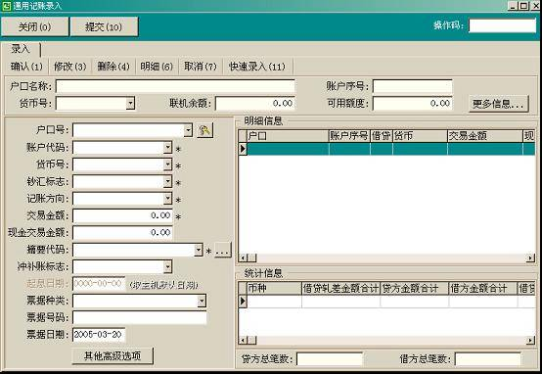

图4.1

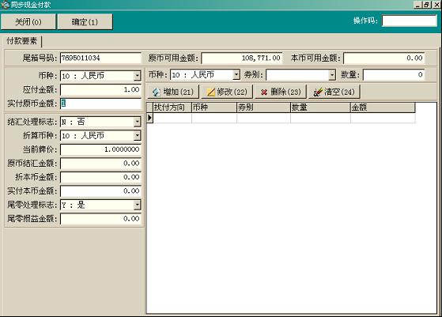  
图4.2

###### （五）操作要点

1、户口号字段可以输入除尾箱户口之外的各种类型的户口号，包括：一卡通、存折、存单、单位结算户、内部户口、保证金户口以及**现金单**、**挂账单**。

2、户口号字段为空时，回车（按ENTER键），显示刷卡界面，刷卡或刷折后，需再次手工输入卡号或存折号码，确定后，户口号码写入户口号字段处，同时显示户口信息。

1. 选择冲补账标志中的冲账、或是补账标志后，起息日期字段将被激活，起息日期字段如果为空，则系统默认为当天日期。
2. 选择“快速录入11”按钮，输入拟参照的通用记账业务流水号，回车后，该记录将进入交易明细信息列表，可以对该记录信息进行修改，实现快速录入的目的。
3. 输入**一卡通结算户**，选择货币和钞汇标志后，如果账户不存在，可以在“其他高级选项”中选中“自动开账户”选项，经办、复核之后自动开立符合条件的账户。**一卡通结算户之外的其他户口类型，“自动开账户”选项不被激活。**
4. 户口号处输入现金单，记账方向只能选择借方。
5. 户口号处输入挂账单，应判断挂账单的方向，对于借方挂账单只能贷记，对于贷方挂账单只能借记。
6. 不论是借方交易、贷方交易还是冲账交易，交易金额字段必须大于零。
7. 选择冲账标志后，该交易的交易金额和现金交易金额在明细信息列表中以负数表示。
8. 内部户口能否跨机构通用记账，取决于以下两个方面：
   1. 内部户口本身的“贷记限制”和“借记限制”。参见本章第六节内部户口开户的术语解释。
   2. 记账用户的权限。通用记账功能将跨机构记内部户口的权限按范围分为“全行范围内部户入账”、“分行范围内部户入账”和“总账核算机构范围入账”。

A、有“全行范围内部户入账”权限的用户可以在通用记账功能中借（或贷）记全国范围内的内部户口；

B、有“分行范围内部户入账”权限的用户可以在通用记账功能中借（或贷）记一级分行范围内的内部户口；

C、有“总账核算机构范围入账”权限的用户可以通用记账功能中借（或贷）记同一总账核算机构范围内的内部户口

注：上述三条权限只是附加权限，要使用通用记账功能，必须首先具备通用记账的基本权限。

1. 通用记账中对票据的自动销号功能只能针对出售类的票据（出售类票据的定义请参照“第四章 凭证业务”），存单暂时不能在这里销号。
2. 单位结算户输入可销号票据，系统检查票据号码和类型是否属于该客户该账号下所持有的，并改变状态。票据状态变化如下：

|  |  |  |  |  |
| --- | --- | --- | --- | --- |
| 业务种类 | 经办后 | 复核后 | 退回经办修改重新提交后 | 退回经办撤销后 |
| 正常业务 | 销号 | 销号 | 新的销号、旧的出售 | 出售 |
| 补账业务 | 销号 | 销号 | 新的销号、旧的出售 | 出售 |
| 冲账业务 | 销号 | 出售 | 销号 | 销号 |
| 对正常业务套冲账业务（冲账） | 销号 | 出售 | 销号 | 销号 |
| 对冲账业务套冲账业务（补账） | 销号 | 销号 | 销号 | 出售 |

1. 通用记账需授权业务
2. 录入冲补账；
3. 套冲账；
4. 新开户交易；
5. 无凭证禁用的卡、折，未刷卡借方交易、借方补账交易、贷方冲账交易；
6. 黑名单户口；
7. 单笔账务金额超过业务权限金额（业务权限金额的定义请参照“第十一章 公共管理”中的“用户管理”）；
8. 单笔现金账务金额超过柜员现金金额（柜员现金金额的定义及应用请参照“第十一章 公共管理”中的“用户管理”）；
9. 布控要求授权的户口；
10. 核算种类属于“通用记账需要授权的核算种类“（在配置ACGTXLGRCF中设置）的内部户口。
11. 特殊户口

|  |  |  |  |
| --- | --- | --- | --- |
| 特殊户口类型 | 正常交易类型 | 是否允许套冲账 | 是否允许手工录入冲补账 |
| 非实名户口 | 只借不贷业务 | 是 | 否 |
| 资金冻结户口 | 只贷不借业务 | 否 | 借冲，贷补 |
| 未激活一卡通 | 只贷不借业务 | 是 | 否 |
| 未激活单位户口 | 不贷不借业务 | 否 | 否 |
| 不在有效期内的户口 | 不贷不借业务 | 否 | 否 |
| 密码挂失的一卡通 | 只贷不借业务 | 是 | 是 |
| 凭证禁用资金未冻结的一卡通 | 手工输入，可借记贷记业务 | 是 | 是 |
| 凭证禁用资金冻结的一卡通 | 手工输入，只贷不借业务 | 否 | 否 |

15、使用技巧：如果对所要进行记账的内部户口不是很熟悉，系统在“户口号”栏提供了模糊查询内部户的功能，即在该栏录入9+机构号+记账科目+*+币种即可搜索出该机构所有满足搜索条件的内部户口。

###### （六）操作步骤

* **转账业务**
  1. 用户选择系统导航－核算业务－通用记账－通用记账经办，或者输入业务代码7105，进入通用记账经办录入界面，如图4.1；
  2. 操作员手工输入户口号，或者在户口号处回车，刷卡输入户口号（一卡通、存折、公司卡），显示户口名称和户口信息；
  3. 选择按钮，输入支付密码或图章印鉴检查标志；
  4. 输入账户代码、货币、钞汇标志，系统显示账户信息，包括联机余额和可用额度；
  5. 逐项输入记账方向、交易金额、现金交易金额、摘要代码、冲补账标志、起息日、票据种类、票据号码和票据日期等内容；
  6. 选择“确认1”按钮，本笔记录进入交易明细信息列表，同时统计信息列表中显示累计按货币统计信息；
  7. 重复步骤2－6，逐笔输入交易记录；
  8. 在输入过程中：

1. 如果发现本条记录输入错误，可以选择“取消7”按钮，录入区域中的数据将被清除；
2. 如果发现明细信息列表中的数据录入错误，可在明细信息列表中选中某条记录后：
   1. 选择“修改3”按钮，该笔交易将进入交易录入区域，柜员可以根据需要进行修改；
   2. 或者选择“删除4”按钮，删除选定的记录；
   3. 或者选择“明细6”按钮，或者双击该记录，进入明细窗口；
      * 选择“修改3”按钮，可修改除户口号、持有客户号、户口代码、账户序号、资金地区、账户代码、货币、钞汇标志之外的其他字段；
      * 选择“删除4”按钮，可删除该记录。
   4. 检查输入的记录无误后，选择“提交10”按钮，**系统将按照货币检查借贷方发生额、现金交易金额、以及积数调整额是否相等，同时以用户信息的方式提示户口和交易风险点。**柜员在信息框中选择明细按钮可以查看风险点明细，选择确认按钮则该套交易提交，系统提示“经办成功，请换人复核，业务流水号为xxxx”。

* **生成现金单业务**

1. 用户选择系统导航－核算业务－通用记账－经办，或者输入业务代码7105，进入通用记账经办录入界面，如图4.1；
2. 选择户口号旁的下拉菜单，选择“$CASH:生成现金单”选项；
3. 选择货币；
4. 输入交易金额；
5. 如果对方户口为尾箱，则需要输入现金交易金额；
6. 输入摘要代码、冲补账标志和起息日期；
7. 选择“确认1”按钮，本笔记录进入交易明细列表，同时统计信息中显示累计按货币统计信息；
8. 按照转账业务的步骤2－6输入其他户口号、现金单或挂账单。
9. 同转账业务步骤7－8。

* **现金收付业务**
  + 1. 用户选择系统导航－核算业务－通用记账－经办，或者输入业务代码7105，进入通用记账经办录入界面，如图4.1；
    2. 选择户口号旁的下拉菜单中，选择尾箱号；
    3. 输入货币，系统显示尾箱中该货币的联机余额和可用额度；
    4. 输入记账方向，选择“借方”，交易金额字段旁显示“现金收款”按钮，选择“贷方”，交易金额字段旁显示“现金付款”按钮；
    5. 输入交易金额；
    6. 选择“现金收款”或“现金付款”按钮，进入现金配钞界面，如图4.2，进行配钞(配钞的具体操作请参照“第三章 现金业务”)；
    7. 输入摘要代码；
    8. 选择“确认1”按钮，本笔记录进入交易明细列表，同时统计信息中显示累计按货币统计信息；
    9. 按照转账业务的步骤2－6输入其他户口号、现金单或挂账单。
    10. 检查输入的记录无误后，选择“提交10”按钮，系统将按照货币检查借贷方发生额、现金交易金额、以及积数调整额是否相等，同时以用户信息的方式提示户口和交易风险点。柜员在信息框中选择“明细”按钮可以查看风险点明细，选择“确认”按钮则该套交易提交，系统提示需进行现场复核；
    11. 按F7键进行现场复核；
    12. 换人复核经办录入信息，无误后输入用户号和密码，选择“确定1”按钮后，系统检查是否需要进行现场授权，如果需要进行现场授权，由授权人员进行授权；
    13. 授权人员检查提示信息无误后进行授权，提交成功，生成通用记账业务流水号和金融类交易；
    14. 打印通用记账交易清单；
    15. 每日批量打印客户收付款回单。

##### 二、通用记账复核（业务代码7106）

###### （一）功能介绍

通过本功能实现对通用记账已经办记录的复核，完成账务处理

###### （二）风险提示

复核人员二次录入的信息只是经办人员录入信息的一部分，因此，复核人员除了二次录入有关要素之外，还应在明细信息里面检查经办输入的全部信息是否正确，特别是对于输入了票据有关信息的交易，应检查票据号码是否正确，如果不正确应退回经办修改。

###### （三）术语解释及参数说明

|  |  |
| --- | --- |
| 按套交易显示 | 该标志表明是否按成套交易显示记录。如果选中该标志，屏幕将分成两部分（图4.3），第一部分显示套信息，第二部分显示每套交易的明细记录。如果不选中该标志，则屏幕只有一部分（图4.4），列表显示所有的交易信息 |

###### （四）界面

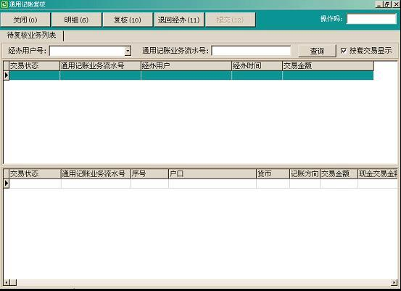

图4.3

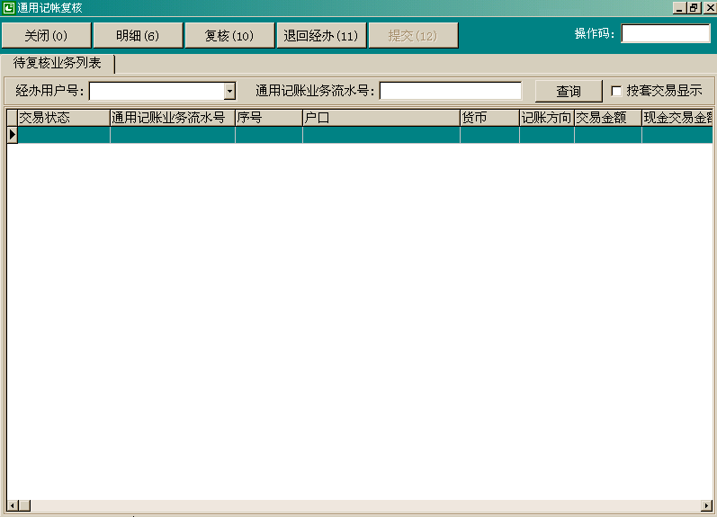

图4.4

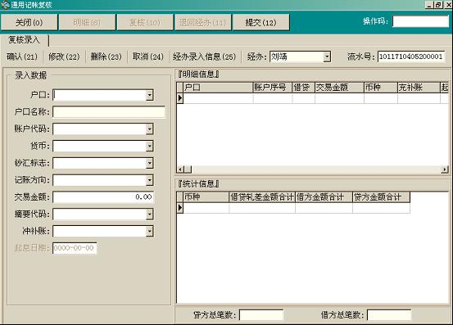  
图4.5

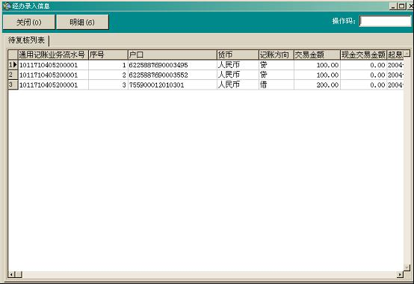

图4.6

###### （五）操作要点

1. 在待复核交易列表界面（图4.3）中查询待复核记录的时候，经办用户号和通用记账业务流水号不能同时为空，必须输入一个。
2. 复核人员可以选择“经办录入信息25”按钮，进入经办录入信息明细窗口（图4.6）查看经办录入信息。在该窗口中选中一条记录，选择“明细6”按钮，查看交易明细。

###### （六）操作步骤

1. 用户选择系统导航－核算业务－通用记账－通用记账复核，或者输入业务代码7106，进入通用记账复核界面，如图4.3；
2. 输入经办用户号或通用记账业务流水号；
3. 选择“查询”按钮或直接回车后，系统显示符合条件的待复核记录；
4. 选中一条记录后，选择“复核10”按钮，进入复核录入界面，如图4.5；
5. 逐项录入有关业务要素；
6. 选择“确认21”按钮，系统判断是否与经办录入信息一致，如果一致，记录进入明细信息列表，同时统计信息列表中显示按币种统计的交易信息；如果不一致，系统提示“待复核列表中无此记录，是否退回经办”，选择“是”后，记录将被退回经办。
7. 重复步骤5、6，直至完成整套记录；
8. 在输入过程中：
9. 如果发现本条记录输入错误，可以选择“取消24”按钮，录入区域中的数据将被清除；
10. 如果发现明细信息列表中的数据录入错误，可在明细信息列表中选中某条记录后：
    1. 选择“修改22”按钮，该笔交易将进入交易录入区域，柜员可以根据需要进行修改；
    2. 或者选择“删除23”按钮，回车后，删除选定的记录；
11. 检查无误后，选择“提交12”按钮，系统检查复核人员录入信息是否与经办录入信息一致、借贷方发生额是否按照货币平衡、借贷方发生积数是否按照货币平衡，检查无误后，如果存在需要授权的条件，提示授权；
12. 授权人员查看授权提示信息是否与交易信息一致，进行授权，交易记账成功，生成金融类交易；
13. 打印通用记账交易清单；
14. 每日批量打印客户收付款回单。

##### 三、通用记账经办修改（业务代码7101）

###### （一）功能介绍

通过本功能实现对通用记账复核退回的记录进行修改和撤销。

###### （二）风险提示

退回经办修改需要重新输入“支取方式”，因此对于需要输入密码的户口，例如一卡通、存折等，应尽量在客户没有离开柜台的时候完成整个业务流程的处理。

其它风险控制同经办录入。

###### （三）操作要点

通用记账业务流水号处为空，系统默认为当前柜员的全部记录。

###### （四）操作步骤

* **经办修改**

1. 用户选择系统导航－核算业务－通用记账－通用记账经办修改，或者输入业务代码7101，进入通用记账经办修改界面；
2. 选择“查询”按钮，显示当前柜员所有待处理业务；
3. 选中一条记录，选择“修改3”按钮，进入经办修改界面，原交易显示在交易明细信息列表中；
4. 修改过程的操作步骤同通用记账经办的步骤。

* **经办撤销**

1. 用户选择系统导航－核算业务－通用记账－经办修改，或者输入业务代码7101，进入通用记账经办修改界面；
2. 选择“查询”按钮，显示当前柜员所有待处理业务；
3. 选中一条记录，选择“撤销20”按钮，系统提示“请确认：是否要撤销 XXX 该套交易记录”；
4. 选择“YES”按钮，该交易将被撤销。

##### 四、通用记账套冲账经办（业务代码7115）

###### （一）功能介绍

通过该功能实现对通用记账功能中录入的数据进行成套冲账。

###### （二）界面

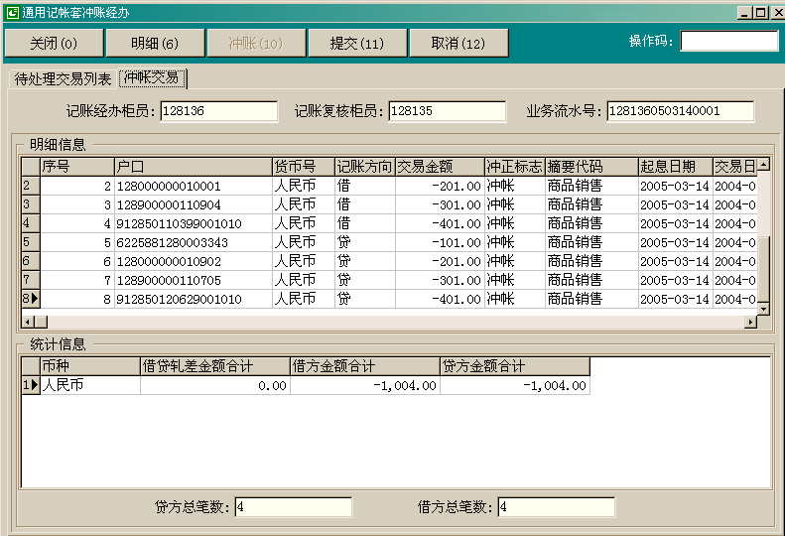

图4.7

###### （三）操作要点

1. 待处理交易列表里面查询条件，如果不输入任何字段，则系统默认显示当前柜员经办的全部已复核记录；
2. 套冲账可以对冲账交易进行冲账，标记为“补账”；
3. 套冲账经办后，原交易状态改变为“冲账待复核（原）”，同时生成新的冲账交易“冲账待复核（新）”。

###### （四）操作步骤

1. 用户选择系统导航－核算业务－通用记账－通用记账套冲账经办，或者输入业务代码7115，进入通用记账套冲账经办界面；
2. 输入查询条件，选择“查询”按钮，系统显示符合条件的记录；
3. 选中一条记录，选择“冲账10”按钮，系统进入冲账交易显示界面，如图4.7，显示选中交易套冲账后生成的交易；
4. 柜员审核无误后，选择“提交11”按钮，该记录冲账经办成功，系统提示“经办成功，请换人复核！生成新的业务流水号：XXXX”。

##### 五、通用记账套冲账复核（业务代码7116）

###### （一）功能介绍

通过该功能实现对通用记账套冲账经办功能中生成的数据进行复核。

###### （二）界面

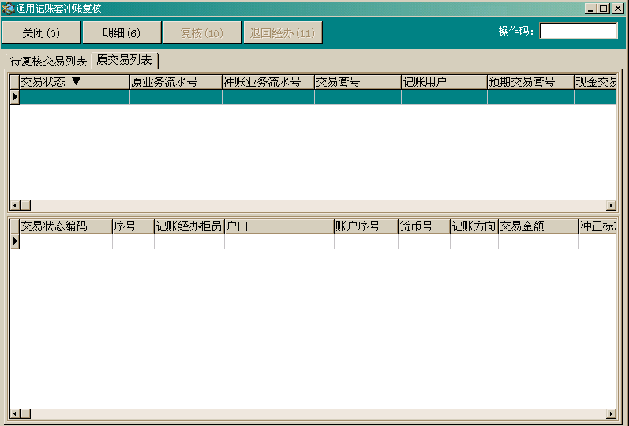

图4.8

###### （三）操作要点

* 1. 在待复核交易列表中选中记录，选择“原交易记录”选项卡（如图4.8），可以查看冲账交易的原交易信息；
  2. 待复核交易列表界面，经办用户号和待复核业务流水号必须输入一个，不能两者同时为空；
  3. 套冲账复核不需要录入任何数据，选择“复核10”按钮后，将提示授权，因此，复核人员应对照原交易信息，严格审核冲账交易的合法性和合理性；
  4. 套冲账复核后，原交易状态变为“冲账已复核”，同时新生成的冲账交易状态变为“已复核”。原交易不能够再次进行冲账。

###### （四）操作步骤

1. 用户选择系统导航－核算业务－通用记账－通用记账套冲账复核，或者输入业务代码7116，进入通用记账套冲账复核界面；
2. 输入查询条件，选择“查询”按钮，系统显示符合条件的记录；
3. 选中一条记录：
4. 复核人员审核无误后，
   * 选择“复核10”按钮，复核成功，系统提示进行同步授权；
   * 授权人员审核无误后进行按钮，该记录冲账成功。
5. 复核人员如果发现该记录不能冲账
   * 选择“退回经办11”按钮，系统提示“注意：是否要将该套交易冲账记录退回经办?”
   * 选择“YES”，记录退回经办，系统提示“成功，数据已提交主机”。
6. 按需打印通用记账交易清单；
7. 批量打印冲账业务的收付款回单。

##### 六、通用记账套冲账经办修改（业务代码7111）

###### （一）功能介绍

通过该功能实现对套冲账复核人员退回的记录进行重新提交或者撤销。

###### （二）操作要点

1. 套冲账退回经办界面只能进行重新提交和撤销，不能对退回交易进行修改。
2. 不输入查询条件，系统默认为当前柜员所有被复核人员退回的记录。

###### （三）操作步骤

1. 用户选择系统导航－核算业务－通用记账－通用记账套冲账经办修改，或者输入业务代码7111，进入通用记账套冲账经办修改界面；
2. 输入查询条件，选择“查询”按钮，系统显示符合条件的记录；
3. 选中一条记录：
   1. 选择“撤销11”按钮，系统提示“请确认：是否要撤销 XXXX该套冲账交易记录 ?”。选择“YES”，该记录撤销，原交易状态恢复为“已复核”；
   2. 选择“重提交10”按钮，该记录重新提交。

##### 七、通用记账综合查询（业务代码7108）

###### （一）功能介绍

通过该功能实现对通用记账交易的查询，同时实现补打通用记账交易清单，以及生成未生成的通用记账交易清单。

###### （二）操作要点

1. 选中当天交易选项卡，查询条件默认为当前柜员的当天交易。
2. 选中历史交易选项卡，查询条件默认为当前柜员的输入时间段内的交易。
3. 已经生成交易清单的交易不能通过“清单生成13”按钮重新生成通用记账交易清单。
4. “清单补打12”按钮只能对已复核和冲账已复核交易的已生成的通用记账交易清单进行补打。

###### （三）操作步骤

1. 用户选择系统导航－核算业务－通用记账－通用记账综合查询，或者输入业务代码7108，进入通用记账综合查询界面；
2. 输入查询条件，选择“查询5”按钮，显示符合条件的记录：
3. 选择“导出EXCEL11”按钮，可将查询记录导出到EXCEL中；
4. 选中一条记录，选择“清单补打12”按钮，可打印通用记账交易清单；
5. 选中一条记录，选择“清单生成13”按钮，可生成由于系统原因导致的在交易完成时未能生成的通用记账交易清单。

#### 第六节　表外通用记账

##### 一、表外通用记账经办（业务代码7125）

###### （一）功能介绍

通过本功能手工核算我行相关表外业务。

###### （二）操作要点

1、本功能领入、增加时记贷方（表外收入贷方传票），领出、减少时记借方（表外收入借方传票），余额在贷方。

2、当以外币记账时仅适用于以实际金额核算的业务，其他以份、件、个核算的业务按人民币记账。

3、本功能仅能对表外类账户记账。

###### （三）操作步骤

* 1. 用户选择系统导航－核算业务－通用记账－表外通用记账经办，或者输入业务代码7125，进入表外通用记账经办录入界面，
  2. 操作员手工输入户口号，或者在户口号处回车，显示户口名称和户口信息；
  3. 逐项输入记账方向、币种、交易金额、摘要代码、冲补账标志；
  4. 点击提交按钮。

##### 二、表外通用记账复核（业务代码7126）

###### （一）功能介绍

通过本功能手工核算我行相关表外业务。

###### （二）操作要点

1、本功能领入、增加时记贷方（表外收入贷方传票），领出、减少时记借方（表外收入借方传票），余额在贷方。

2、当以外币记账时仅适用于以实际金额核算的业务，其他以份、件、个核算的业务默认按人民币记账。

3、本功能仅能对表外类账户记账。

4、表外通用记账日结码为070，按交易笔数、金额、币种检查。

###### （三）操作步骤

1、输入经办用户号或通用记账业务流水号；

2、选择“查询”按钮或直接回车后，系统显示符合条件的待复核记录；

3、选中一条记录后，选择“复核10”按钮，进入复核录入界面，逐项录入有关业务要素；

4、选择“确认”按钮

5、若发现经办录入错误，则选择退回经办处理。

##### 三、表外通用记账退回经办撤消（业务代码7127）

###### （一）功能介绍

通过本功能经办人员可撤消已经办但未复核的业务。

###### （二）操作要点

本功能仅能撤消未复核的业务，不能修改。

##### 四、表外通用记账综合查询（业务代码7128）

###### （一）功能介绍

通过该功能实现对表外通用记账交易的查询，同时实现补打表外通用记账交易清单。

#### 第七节 通用收费

通过本功能实现通用收费、通用收费差错处理、退费、通用收费查询以及收费业务综合处理等功能。

##### 一、通用收费（业务代码7141）

###### （一）功能介绍

在实际业务中，有些收费项目没有业务触发需由柜台人员通过手工收费的方式进行收费处理，如账户管理费等等。该功能主要提供了两种手工收费的功能，一是按固定金额收取某项费用；二是根据系统自动计算费用收取某项费用。

###### （二）风险提示

扣费户口可以是本行户口，也可以是系统内他行户口，因此柜员输入扣费户口的时候应非常慎重。

###### （三）术语解释及参数说明

|  |  |
| --- | --- |
| 交易货币 | 交易发生时使用的货币。 |
| 现交易金额 | 按照金额分档计费的时候，如果采取按照系统标准收费，则必须输入，表明交易涉及的作为计费依据的金额。 |
| 期限单位 | 按照期限分档计费的时候，系统自动读取收费标准中的期限单位－年、月、日等。 |
| 现费用期限值 | 按照期限分档计费的时候，如果采取按照系统标准收费，则必须输入，表明交易涉及的作为计费依据的期限值。 |
| 现计费笔数 | 按照笔数分档计费的时候，如果采取按照系统标准收费，则必须输入，表明交易涉及的作为计费依据的笔数。 |
| 现计费次数 | 对于不分档计费的费用项目，如果采取按照系统标准收费，则必须输入，表明需要计费的次数（或数量）。 |

###### （四）界面

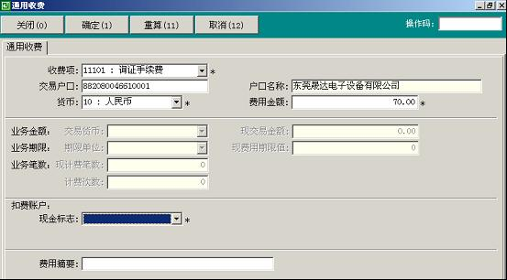

图5.1

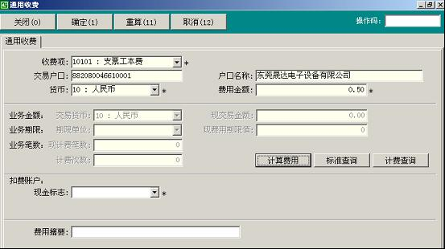

图5.2

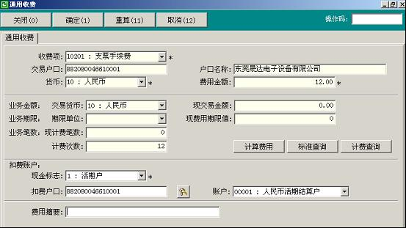

图5.3

###### （五）操作要点

1.收费项、货币、费用、以及现金标志输入栏为必输项。

2.在“费用金额”栏中手工输入数值，则表明按照柜员输入的金额收取费用，“计算费用”按钮、“标准查询”按钮和“计费查询”按钮将不显示，如图5.1。

3.“费用金额”栏为空，回车后，系统将根据费用项的选择激活“现交易金额”、“现费用期限值”、“现计费笔数”、以及“计费次数”字段，同时显示“计算费用”按钮、“标准查询”按钮和“计费查询”按钮。选择“计算费用”按钮后，系统将根据收费标准计算费用金额，并自动将数值显示在“费用金额”栏，如图5.2。

4.“现金标志”选项中选择“活期户”，界面将显示“扣费户口”和“账户”输入栏，如图5.3。扣费户口可以是本网点户口也可以是系统内其他网点的户口。选择活期户扣费时，“户口”栏不能为空。

5.“现金标志”选项中选择“现金单”，界面显示“扣费户口”栏，输入现金单号。

6.在现金标志字段中选择“现金”选项后，显示“现金收款”按钮，柜员可以根据需要录入配钞信息。使用“现金”选项的时候，要求柜员必须具有现金尾箱。

7.选择“标准查询”按钮可以查询所选收费项的收费标准。

8.在系统显示的费用金额和标准不一致的情况下，选择“计费查询”按钮可以查询是否存在费用协议以及费用优惠。

9.与客户签订的扣费协议在通用收费功能中不生效，与客户签订的收费协议在通用收费功能中生效。

###### （六）操作步骤

1.用户选择系统导航－核算业务－通用收费－通用收费，或者输入业务代码7141，进入通用收费录入界面；

2.柜员根据业务要求分别录入相应的业务要素；

3.选择“确定”按钮，系统自动完成收费处理；

4.打印收费回单（现金／现金单）；

5.批量打印收费回单(转账)。

##### 二、通用收费冲正退费（业务代码7142）

###### （一）功能介绍

通过该功能实现对通用收费功能中收取的费用的冲正和退费。

冲正是对错误收取的费用进行冲销，是差错调整，红字记账，会涉及积数的调整。

退费是根据要求对收取的费用进行退回，蓝字记账，不会涉及积数的调整。

###### （二）界面

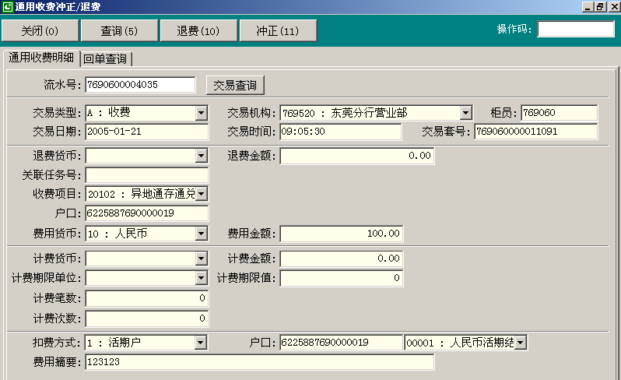

图5.4

###### （三）操作要点

在通用收费冲正退费界面中可以选择“流水号”输入栏旁边的“查询”按钮，进入通用收费交易查询界面（详见通用收费交易查询，业务代码7148），选中一条记录，选择“明细6”按钮后，选中记录的明细信息将写入通用收费冲正退费界面，如图5.4。

###### （四）操作步骤

1.用户选择系统导航－核算业务－通用收费－通用收费冲正退费，或者输入业务代码7142，进入通用收费冲正退费界面；

2.柜员输入需冲正或退费业务的流水号：

（1）选择“冲正”按钮，系统提示主管进行授权；

（2）选择“退费”按钮：

* + - 系统进入通用收费退费界面；
    - 选择“确认”按钮，系统提示主管进行授权；

3.业务主管授权后，收费冲正或退费成功；

4.打印现金取款回单（现金/现金单）、收费冲正回单（转账）、收费退费回单（转账）现金取款回单（现金/现金单）。

##### 三、收费业务综合处理（业务代码7143）

###### （一）功能介绍

该模块可以实现以下两方面的功能：

1.可以按扣费户口查询到由各业务系统触发的所有收费记录，包括已记账，待记账、冲正等所有状态的历史收费记录，

2.实现对按月扣费、不定期扣费、按日扣费所产生的待收费记录进行手工扣费处理。

###### （二）术语解释

|  |  |
| --- | --- |
| 生成费用日期 | 业务系统产生费用的日期 |
| 预设扣费日期 | 业务系统或协议规定的扣费日期 |

###### （三）界面

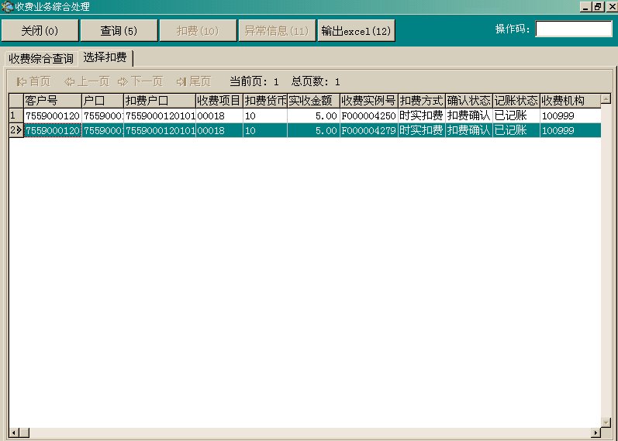

图5.5

###### （四）操作要点

1.本功能只能查询通过业务系统产生的收费信息，不包括通过通用收费功能产生的收费信息。

2.本功能可以查询系统内其他网点的户口的收费信息。

3.本功能只能对确认状态的待扣收记录进行扣费，在扣费前应先查询“记账状态”为“待记账”的记录后才能点击“扣费10”按钮。

4.选择扣费功能扣费后，应通过“异常信息11”按钮，检查扣费是否成功。

5.“异常信息11”按钮可以查询系统日终批量扣费失败的待收费记录，以及查询在收费业务综合处理中手工批量扣费失败的待收费记录。

###### （五）操作步骤

1.用户选择系统导航－核算业务－通用收费－收费业务综合处理，或者输入业务代码7143，进入收费业务综合处理界面；

2.输入扣费户口，系统自动显示户口名称；

3.选择账户，并输入其他查询条件，选择“查询5”按钮，系统显示该户口下的所有符合查询条件的记录；

4.双击选择“记账状态”为“待记账”的收费记录，该记录进入“选择扣费”选项卡的列表中；

5.选择“选择扣费”选项卡，显示所选择的待扣费记录，如图5.5。双击某条记录，可从“选择扣费”列表中删除该记录；

6.选择“扣费10”按钮，系统自动对查询列表框中“确认状态”为已确认，“记账状态”为待记账的收费记录进行批量扣费处理。并提示扣费成功，如存在不成功记录提示“扣费完成，请注意查询异常信息”；

7.打印收费批量扣费清单和收费批量扣费回单。

##### 四、通用收费交易查询（业务代码7148）

###### （一）功能介绍

通过该功能实现查询在通用收费功能中收取费用的交易明细。

###### （二）操作要点

1.“交易机构”字段为必输项，可以输入本机构之外的其他机构号。

2.起始日期、截止日期、起始时间、截止时间字段如果为空，系统默认为全部记录。

###### （三）操作步骤

1.用户选择系统导航－核算业务－通用收费－通用收费交易查询，或者输入业务代码7148，进入通用收费交易查询界面；

2.输入查询条件，选择“查询”按钮，系统显示符合条件的记录；

3.选定一条记录后，双击该记录，或点击“明细6”按钮，进入收费明细画面；

4.点击“回单查询”选项卡，可以进入回单查询打印界面。

##### 五、扣费异常信息查询（业务代码7149）

###### （一）功能介绍

通过该功能查询扣费异常信息。

###### （二）操作要点

1.“扣费日期”、“户口机构”字段为必输项，“户口机构”可以输入本机构之外的其他机构号。

###### （三）操作步骤

1.用户选择系统导航－核算业务－通用收费－扣费异常信息查询，或者输入业务代码7149，进入扣费异常信息查询界面；

2.输入查询条件，选择“查询”按钮，系统显示符合条件的记录；

#### 第八节 内部户口

功能说明：通过该功能实现内部户口开户、维护、销户

**内部户口开户流程：**

内部户口控制表（9303）

普通内部户口开户（7181）

内部资金号是否在内部户口控制表

自动开户，还是手工开户

开立内部户口（“9”+6位机构号+8位内部资金号+“0”+2位货币号）

由业务系统调用

否

手工

自动

是

**内部户口维护流程：**

内部户口控制表（9303）中，修改内部资金号

同步是否成功

维护内部户口成功

自动同步维护内部户口

内部资金号是否在内部户口控制表中定义

否

是

否

内部户口维护（7189）

是

##### 一、普通内部户口开户（业务代码7181）

###### （一）功能介绍

1. 通过该功能实现内部户口控制表中没有定义内部资金号的普通内部户口的手工开立。
2. 通过该功能实现内部户口控制表中内部资金号定义为手工开户的普通内部户口的手工开立。

###### （二）风险提示

1、如果核算科目存在有二级科目等情况时，录入核算种类项注意不能选择一级科目所对应的核算种类，否则新开账户将开在一级科目上，导致总账反映出错。建议开户时先查询核算种类与科目关系管理菜单，找到正确的核算种类。

###### （三）术语解释

|  |  |
| --- | --- |
| 借记限制 | 定义内部户口是否允许借记及允许借记的范围，目前此定义只对通用记账功能生效。有5个选项：N不允许；C本机构；G总账核算机构；B分行范围；Y无限制。各选项的含义：N不允许，指不允许记账；C本机构，允许本机构用户记账；G总账核算机构，允许同属一个总账核算范围的用户记账；B分行范围，允许同一一级分行范围的用户记账；Y无限制，允许全行范围用户记账。 |
| 贷记限制 | 定义内部户口是否允许贷记及允许贷记的范围，目前此定义只对通用记账功能生效。选项同“借记限制” |

###### （四）操作要点

1. 本功能只能用于开立户口代码为901的普通内部户口，户口代码为902的尾箱户口不能通过该功能开立。
2. 普通内部户口开户预处理画面中，如果不输入机构号，系统默认为开立本机构的内部户口。
3. 操作柜员可以开立本机构及下属机构的内部户口。
4. 内部户口的管理机构为开立机构，即通过上级机构开立的内部户口，管理机构为上级机构，本机构自己开立的内部户口的管理机构为本机构。
5. 开立内部户口控制表中开户方式字段定义为“手工”的内部户口时，在预处理画面的内部资金号字段中输入内部户口控制表中已定义的内部资金号。例如：20620021这个内部资金号的开户方式在内部户口控制表中定义为“手工”，则手工开立这个内部户口的时候，在预处理画面的内部资金号处输入“20620021”。
6. 开立未在内部户口控制表中定义的内部户口时，在预处理画面的内部资金号字段中按照选择的核算种类，输入前四位，即一级科目，后四位序号区间为“**9xxx**”。例如网点拟开立一个内部户口控制表中没有定义的1039科目下的内部户口用于本网点特有的某种核算，则核算种类处选择“10390199”，内部资金号处输入“1039**9**xxx”(xxx表示999－001间的任何数字)。
7. 生效日期为输入日期**当日**生效，失效日期为输入日期**次日**失效。

###### （五）操作步骤

* 1. 用户选择系统导航－核算业务－内部户口－普通内部户口开户，或者输入业务代码7181，进入普通内部户口开户预处理界面；
  2. 逐项输入各要素；
  3. 点击“开户10”按钮，进入普通内部户口开户处理界面；
  4. 逐项输入能够修改的要素，或取默认值；
  5. 点击“确定1”按钮，系统检查无误后，提示同步授权；
  6. 授权人员检查无误后授权，开立内部户口成功。

##### 二、内部户口维护（业务代码7189）

###### （一）功能介绍

1. 通过本功能实现对未在内部户口控制表中定义内部资金号的手工开立的内部户口有关要素的手工维护。
2. 在内部户口控制表中维护内部资金号后自动同步内部户口不成功时，通过本功能实现手工同步维护内部户口的有关属性。

###### （二）操作要点

1. 户口代码为901的普通内部户口和户口代码为902的尾箱户口都可以通过本功能进行维护。
2. 输入的户口号涉及的内部资金号如果未在内部户口控制表中定义，则户口信息和账户信息中的所有要素可以更改。其中更改系统标志时，要求内部户口余额必须为零。
3. 输入的户口号涉及的内部资金号如果已经在内部户口控制中定义，则只有生效日期和失效日期要素可以更改，其他要素均不可修改。如果这些要素与内部户口控制表中定义的该内部资金号的属性不一致，则表明修改内部资金号后内部户口的自动同步修改没有成功，则“同步11”按钮被激活，点击后可系统将根据内部户口控制表中定义的内部资金号属性更新内部户口的有关要素。
4. 手工同步修改内部户口各要素的时候，如果需要更改“系统标志”要素，则系统同样会检查该内部户口余额是否为零，如果不为零，则不能进行同步。
5. 手工同步修改内部户口各要素的时候，生效日期和失效日期字段不能进行同步，需手工修改后，通过点击“维护10”按钮进行修改。也就是说对于自动同步不成功的内部户口，生效日期和失效日期的维护与进行手工同步必须分两步进行。

###### （三）操作步骤

* 1. 用户选择系统导航－核算业务－内部户口－内部户口维护，或者输入业务代码7189，进入内部户口维护界面；
  2. 输入户口号，显示户口信息，系统检查内部资金号是否在内部户口控制表中定义，是否自动同步成功：
     + 未在内部户口控制表中定义，则所有户口和账户信息可维护：
       1. 逐项修改各要素；
       2. 点击“维护10”按钮，系统检查无误后，提示授权；
       3. 授权人员检查无误后授权，维护内部户口成功。
     + 在内部户口控制表中定义，且同步成功，则仅生效日期和失效日期可维护：
       1. 修改生效日期和失效日期；
       2. 点击“维护10”按钮，系统检查无误后，提示授权；
       3. 授权人员检查无误后授权，维护内部户口成功。
     + 在内部户口控制表中定义，且同步不成功，则仅生效日期和失效日期可维护，同时，“同步11”按钮被激活：
       1. 点击“同步11”按钮，系统根据内部户口控制表中该内部资金号的属性更新内部户口的各要素；
       2. 修改生效日期和失效日期；
       3. 点击“维护10”按钮，系统检查无误后，提示授权；
       4. 授权人员检查无误后授权，维护内部户口成功。

##### 三、内部户口查询（业务代码7188）

###### （一）功能介绍

通过本功能实现按照机构、内部资金号和货币查询内部户口的功能。

###### （二）界面

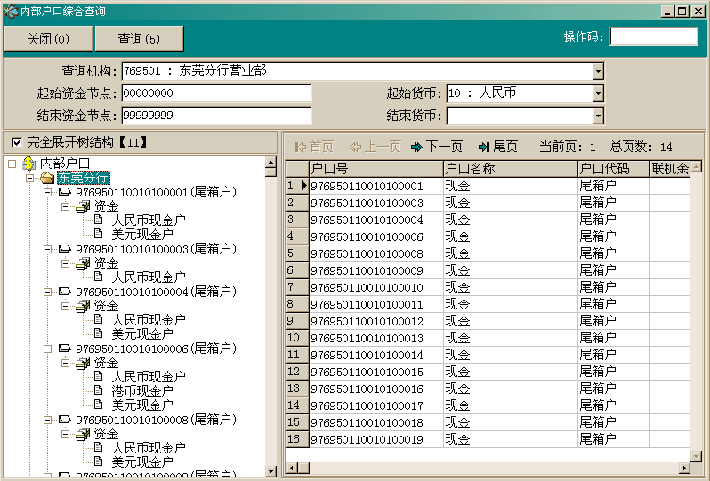

图6.1

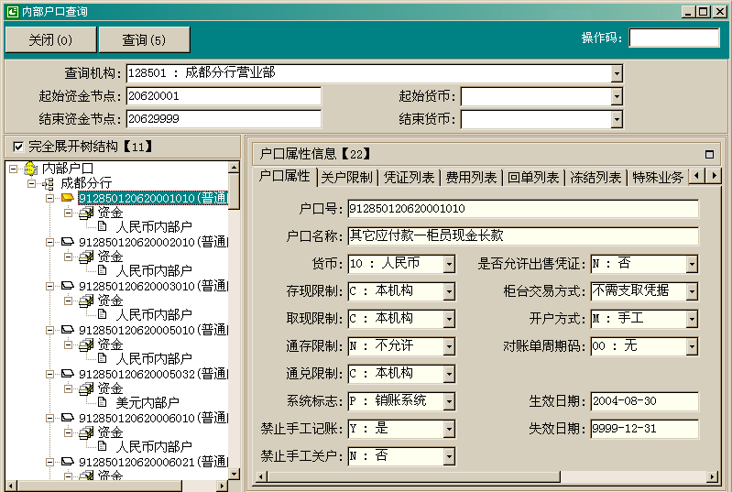

图6.2

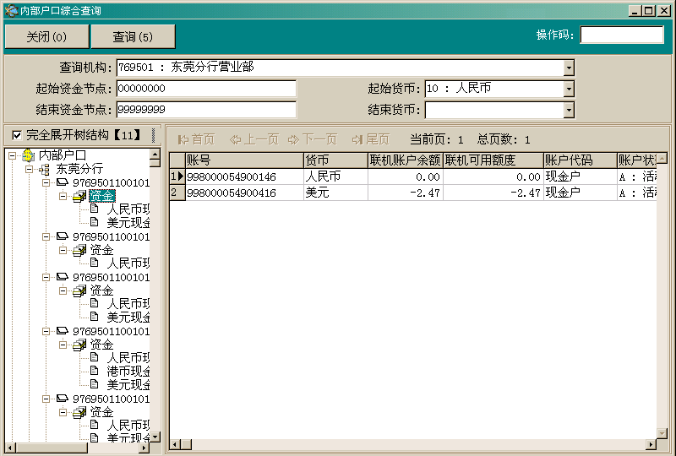

图6.3

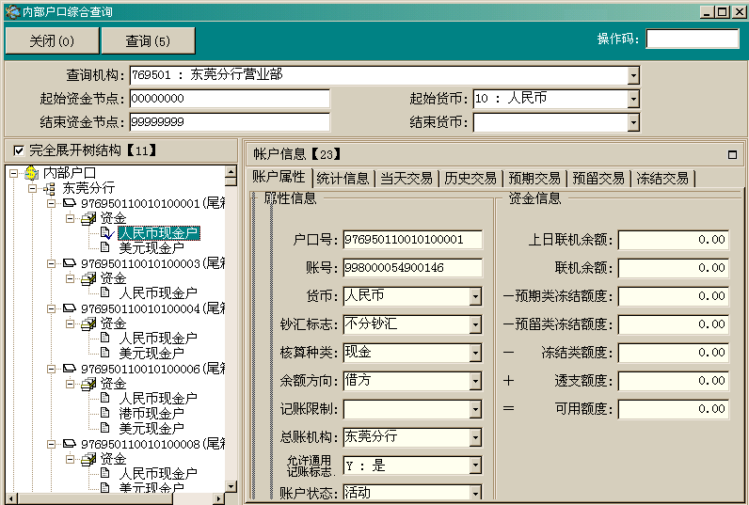

图6.4

###### （三）操作要点

1. 可以查询本机构及下属机构的内部户口。
2. 有权用户可输入三位机构号进行查询。输入机构号100，可以查询总行各部室符合条件的内部户口；输入分行的三位机构号，可以查询分行各部室和各网点的符合条件的内部户口；但如果该分行下有二级异地分行，则当输入一级分行的三位机构号时，仅能查询一级分行部室和同城网点符合条件的内部户口。
3. 输入6位机构号，仅显示该机构本级的内部户口。
4. 总、分行部室用户不能单独输入其他部室的机构号查询其他部室的内部户口。
5. 起始内部资金号为必输项。
6. 不输入起始货币，默认为人民币。
7. 不输入结束内部资金号和结束货币，默认为起始内部资金号和起始货币。
8. 点击“户口信息”或者“账户信息”旁边的按钮（在画面右边），可以放大户口信息和账户信息界面。

###### （四）操作步骤

1. 用户选择系统导航－核算业务－内部户口－内部户口查询，或者输入业务代码7188，进入内部户口查询界面；
2. 输入查询条件，点击“查询5”按钮，系统按内部户口号由小到大顺序显示符合条件的记录；
3. 在树状结构图中点击“xx分行”，例如：，显示符合条件的户口列表（图6.1），点击鼠标右键，可以将查询结果导出到EXCEL中。（现金户口不显示联机余额、可用额度和上日余额）；
4. 在树状结构图中点击某一户口，例如：，显示户口信息（图6.2）；
5. 在树状结构图中点击，显示户口内账户资金信息（图6.3）；
6. 在树状结构图中点击“xxx账户”，例如：，显示账户信息（图6.4），当天交易和历史交易选项卡中点击鼠标右键，可以将查询结果导出到EXCEL中。

##### 四、内部户口销户（业务代码7182）

###### （一）功能介绍

通过本功能实现对普通内部户口的销户。

###### （二）操作要点

1、系统提供7个选项卡列示功能，依次为：户口属性、账户列表、关户限制、凭证列表、费用列表、回单列表、冻结列表。除户口属性外，各列表中存在的任何信息均构成不能销户的条件，柜员必须将各列表中的信息在相关业务系统中处理完毕，方可销户。（请尽量按照本节所描述的步骤操作）

2、本功能可以对管理机构（管理机构的确定详见普通内部户口开户功能）为本机构的、处于活动状态的普通内部户口销户，不包括尾箱户口。

3、普通内部户口销户后，可以通过“销户清单查询和打印”（业务代码：1312）功能进行查询和打印。

4、普通内部户口销户后，可以通过“重开户口/账户”（业务代码：1124）功能进行重开户。

###### （三）操作步骤

1. 用户选择系统导航－核算业务－内部户口－内部户口销户，或者输入业务代码7182，进入内部户口销户界面；
2. 输入户口号后回车，系统列示户口属性画面中的相关要素；
3. 进入账户列表，点击“查预期交易14”按钮，如果账户有预期交易，系统在预期交易明细列表处逐笔列示，柜员在账户预期交易撤消或成功（相应业务经办完毕）后方可继续进行销户；
4. “预期交易”处理结束后，返回账户列表，如果计息码为“不计息”，则“结息13”按钮不被激活，如果为不计息之外的其他计息码，结息按钮被激活，点击进行结息操作，系统进入手工结息功能界面（详见“活期账户结息1304”）；
5. 进入关户限制列表，如果存在关户限制，系统列示；
6. 点击“撤销限制15”按钮，系统将可撤消方式为自动的关户限制撤消。
7. 进入凭证列表，系统列示客户未用凭证；
   1. 根据客户交回凭证分别录入凭证种类、凭证数量、起始凭证号、结束凭证号、点击“增加凭证”按钮，系统列表展示客户关户时交回的凭证（点击“删除凭证”按钮可删除录入的信息）。
   2. 点击“确认”按钮，**系统将该户口下凭证介质状态为“可用”，流转状态为“出售”，且输入到交回列表中的凭证进行有证作废，其他凭证进行无证作废；**凭证介质状态为“可用”，流转状态为“待销号”的凭证须等相应的业务系统进行处理。
8. 进入费用列表，点击“刷新”按钮，若存在待扣费用，则系统进行列示；
9. 点击“扣费”按钮，记账状态为“待记账”，确认状态为“扣费确认”的费用，系统扣收成功（可再次点击“刷新”按钮查看）。列示的其它费用须到产生该笔费用的系统处理。
10. 进入回单列表，点击“刷新10”按钮后，系统列示该户口未打印回单，点击“打印11”按钮，系统打印回单
11. 进入账户冻结列表，如果有冻结业务，系统将列示。点击“解冻16”按钮，进入“解冻”界面。当冻结列表中所有列示的冻结业务取消时，柜员方可继续进行销户（如何取消冻结，详见“冻结、解冻1510”操作说明）；
12. 调用相应的业务系统，将户口下账户余额全部转出；
13. 点击“销户20”按钮；
14. 系统提示主管授权，主管授权后，销户成功。

##### 五、内部户口批量开户（业务代码7183）

###### 功能介绍

通过该功能可针对某机构批量开立内部户口。如分行有权限用户可批量开立全辖范围内指定的内部户口。

###### （二）术语解释及参数说明

|  |  |
| --- | --- |
| 术语名称 | 术语描述 |
| 机构类别 | 1. 分行：选择分行时，不需要逐个选择网点，表明对全辖范围内明细账机构开立内部户； 2. 网点：选择网点时，可对某个或某几个机构开立内部户口。 |
| 全部货币 | 选择全部货币，则开立10、21、29、32、35、39、43、65、69、87币种下的内部户口。 |
| 内部资金号 | 当开立第5位0-8区间的内部户时，户口属性取自内部户口控制表，当开立第5位为9的内部户时，须输入核算种类，且相关属性可选择输入。 |

###### （三）操作要点

1．开立内部资金号第5位为0-8区间的内部户时，户口相关属性默认取自内部户口控制表信息，全行统一，不能维护，对于禁止手工开户的内部资金号，系统将报错提示。

2．当开立内部资金号第5位为9的内部户时，户口相关属性可根据业务需要维护。

3．选择机构类别为“分行”时，系统仅对辖内明细账机构开立指定内部户口。

4．开立内部户时，系统判断机构货币关系，对不存在货币关系的开立指令将报错提示。

###### （四）操作步骤

1．输入业务代码7183，进入内部户口批量开户功能。

2．选择输入分行号或网点号、选择输入币种。

3．输入拟开立户口的内部资金号，若开立内部资金号第5位为9的内部户时，还须输入核算种类。

4．点击确定后进入批量开户画面，确认相关要素无误后，点击“批量开户”按钮，系统提示授权，授权通过后，开户完成。

5．打印“手工批量开户报告”，做柜员日结单据。该单据可在“批量开关户”查询中补打印。

6．进入“批量开关户”查询，查询开户完成情况。

7．本功能纳入柜员日结，日结码030。

##### 六、内部户口批量关户（业务代码7184）

###### （一）功能介绍

通过该功能可针对某机构批量关闭内部户口。如分行有权限用户可批量关闭全辖范围内指定的内部户口。

###### （二）术语解释及参数说明

|  |  |
| --- | --- |
| 术语名称 | 术语描述 |
| 机构类别 | 1. 分行：选择分行时，不需要逐个选择网点，表明对全辖范围内明细账机构关闭内部户； 2. 网点：选择网点时，可对某个或某几个机构关闭内部户口。 |
| 全部货币 | 选择全部货币，则关闭10、21、29、32、35、39、43、65、69、87币种下活动状态的内部户口。 |
| 内部资金号 | 指定关闭的内部户口。 |

###### （三）操作要点

对于禁止手工关户的内部户口，系统将提示报错。

###### （四）操作步骤

1．输入业务代码7184，进入内部户口批量关户功能。

2．选择输入分行号或网点号、选择输入币种。

3．输入拟关闭户口的内部资金号。

4．点击确定后进入批量关户画面，输入关户原因，点击“批量关户”按钮，系统提示授权，授权通过后，关户完成。

5．打印“手工批量关户报告”，做柜员日结单据。该单据可在“批量开关户”查询中补打印。

6．进入“批量开关户”查询，查询关户完成情况。

7．本功能纳入柜员日结，日结码030。

##### 七、内部户口批量开关户查询（业务代码7185）

###### （一）功能介绍

通过该功能可查询批量开关户明细清单以及补打日结单据。

###### （二）操作要点

“户口列表”展示一个批次内开关户的明细，提供处理失败原因查询。“补打日结单”可补打某个批次的开关户日结单据。

##### 八、内部户口批量上传开户（业务代码7186）

###### （一）功能介绍

通过该功能可导入拟开户清单，批量开立内部户。本功能适用于新开立网点初次建立各科目内部户口时使用。

###### （二）操作要点

1．对于禁止手工开户的内部户口，开户完成后，在开户列表中会有描述：内部资金号不允许手工开户。

2．对于开立内部资金号第5位为0-8区间的内部户，相关属性取自内部户口控制表，不受上传数据影响。

3．上传数据格式应严格符合模版要求，需使用特别定制的模版录入开户信息。

4．上传文件须以”ACEAC”为前缀命名。

5．一次上传处理的户口总数不超过1000个，超过1000系统将提示分批上传,后台要处理约4－5分钟，之后可以在开关户查询中查到开户结果。

###### （三）操作步骤

1．输入业务代码7186，进入内部户口批量上传开户功能。

2．使用“浏览”按钮，找到待上传开户清单上传。

3．确认相关要素无误后，点击确定，然后点击“上传开户”，系统提示授权，授权通过后，开户完成。

4．打印“批量上传开户报告”，做柜员日结单据。该单据可在“批量开关户”查询中补打印。

5．进入“批量开关户”查询，查询开户完成情况。

6．本功能纳入柜员日结，日结码030。

#### 第九节 SAP系统账务对接

##### 一、SAP系统对接（业务代码7191）

###### （一）功能介绍

本功能用来实现和SAP系统的账务对接，双方通过对接，交换二级以上科目的账务数据，以实现各自系统账务体系数据的完整和统一。

###### （二）术语解释及参数说明

|  |  |
| --- | --- |
| 来盘信息 | SAP系统提供的信息盘上需要交互的数据，由分行SAP系统操作人员提供。 |
| 入账结果 | 业务人员浏览SAP系统信息盘上数据并确定入账后，实际入账情况的信息反馈。 |
| 回盘 | 入账后新系统反馈的实际入账信息，导出数据后供SAP系统核对使用。 |

###### （三）界面

导入

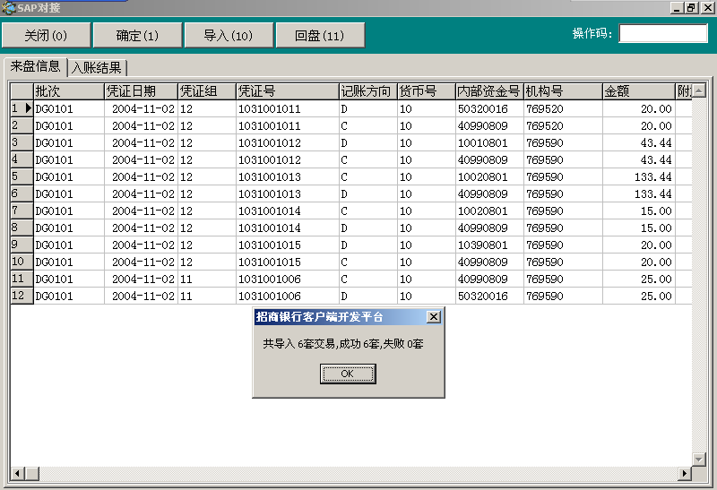

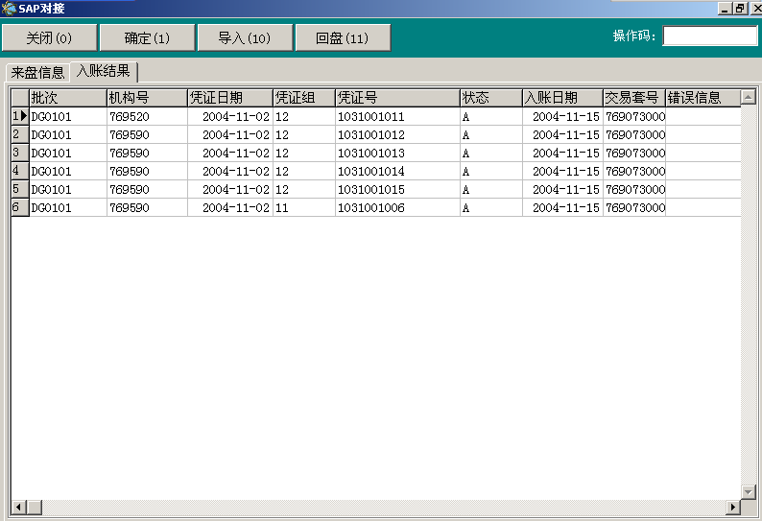

###### （四）操作要点

1、系统判断SAP一套过账交易是否唯一的根据是“凭证日期”、“凭证组”和“凭证号”，三者如果相同，核心系统将会认为是重复交易，不允许重复记账。

2、导入数据并提交确定后，系统弹出的对话框中，只显示不含已记账数据的交易套数，即来盘中有10套交易数据，其中2套曾经已记账，则点击“确定”记账时，系统将不写入已记账的数据，所弹出记账结果的对话框中，只提示“共导入8套交易，成功*套，失败*套”。

###### （五）操作步骤

1、柜员选择核算业务－会计核算－SAP对接，或者输入业务代码7191，进入工作窗口；

2、在SAP系统来盘中选择本次对接数据文件，点击“导入10”按钮，系统展示本次来盘的全部数据；

3、确定为本次交互数据后，点击“确定1”按钮，系统自动进行交互数据的记账，并弹出对话框，提示本次记账结果；

4、回车后，系统自动切换到“入账结果”界面，展示本次记账的明细交易结果，同时对不成功交易进行“错误信息”提示；

5、记账结束，柜员点击“回盘11”按钮，导入回盘信息，提交给SAP业务人员。

##### 二、总账数据下载－SAP（业务代码7192）

###### （一）功能介绍

通过本功能可以下载新系统的总账数据，转存EXCEL格式后，导入SAP系统进行数据交互，使得SAP系统也能建立一套完整的机构业务数据，可以打印相关业务报表、统计业务数据。

###### （二）操作要点

1、为防止SAP系统记载数据重复，通过本功能查询或导出的数据中，不包括先前通过SAP系统过账到新系统的数据。

2、系统是以一个总账机构一个工作日的总账数据为下载对象，不分币种。发生额为零的总账科目系统下载时自动进行过滤。

3、已下载的EXCEL文档切勿修改格式或行列位置，如发生变动，请重新下载。

###### （三）操作步骤

1、选择核算业务－会计核算－总账数据下载SAP，或者录入业务代码7192，进入“总账数据下载SAP”界面。

2、录入需要下载数据的时间，选择总账机构的代码。

3、点击查询按钮，系统列示所需要查询的总账数据，确认无误后点击导出excel，将文件保存在磁盘或其他外部存储设备中，交给SAP系统操作人员。

#### 第十节 报表传票打印

**功能说明**：本节功能对常规会计业务报表、总账传票及储蓄类相关报表进行查询及打印管理。报表可打印范围除受用户权限控制外，还受用户所属机构级别控制，即总分（支）行级有权用户可打印自身及下级机构报表或机构合并报表，基层网点有权用户只能打印自身报表。

本系统中常规会计报表折算统一使用结售汇汇率“中间价”。

用户在自己权限内每次查询、预览或打印报表，都将在系统中留下记录，在用户没有删除已经生成的报表文件前，用户查询、预览或打印的报表均为首次生成的报表数据。

##### 一、报表管理（业务代码7201）

###### （一）功能介绍

对常规会计业务报表及总账传票的打印生成记录进行查询及管理。各类报表都设定了系统保留时间，保留时间内，用户可以直接打印报表不需要事前生成，保留到期后，系统自动将查询、打印记录删除，用户如需要再次打印时，系统将会重新生成数据。

###### （二）术语解释及参数说明

|  |  |
| --- | --- |
| 报表选项 | 0打印机构产生的全部报表  1 非汇并报表  2 总账机构汇并报表  3 支行网点汇并报表 |
| 报表代码 | 各类报表的参数选项，当为空时，系统默认查询各类报表 |
| 报表日期 | 相关报表数据的反映日期 |
| 报表机构 | 报表数据统计的机构，即打印哪个机构的报表 |
| 提交日期 | 柜员提交打印报表命令的日期 |
| 打印机构 | 执行打印业务的机构 |
| 批量删除（44） | 对属于同一个报表实例号相同的的报表数据，即报表代码、报表日期、报表机构相同的报表数据，可以批量进行删除。 |

###### （三）操作要点

1、对于报表使用过程中，由于种种原因导致数据生成不正确的报表，用户可将原记录删除后，重新生成。但对于余额积数表这样用户只能主动生成上日数据的报表类型来说，用户应谨慎操作，特别是主机事先生成的数据（每季度末20号和月末）不可随意删除。

2、批量删除时，如果报表代码、报表日期和报表机构相同，但币种不同，在系统中会是一个报表实例号，会一同进行删除，请谨慎操作（科目积数表除外，如币种不同，其报表实例号也不同）。

###### （四）操作步骤

1. 用户选择系统导航－核算业务－报表传票打印－报表管理，或者输入业务代码7201，进入报表管理界面。
2. 录入查询条件，并点击“查询5”按钮。
3. 系统列示相关报表的打印作业记录。
4. 点击“明细6”按钮可以查看报表明细信息。
5. 使用“删除4”或“批量删除44”按钮可以删除打印作业记录。
6. 选择“打印10”按钮或双击记录条可以补打报表。

附：常规会计报表系统保留时间

* 1. 日计表、总账传票 为32天；
  2. 月计表、月度资产负债表、月度损益表为17个月（含审计调整期4个月因素）；
  3. 科目积数表、余额积数表为4个月；
  4. 年度报表为3年。

##### 二、地区汇并管理（业务代码7202）

###### （一）功能介绍

通过本功能可以建立不同总账机构、不同网点常规会计报表或会计统计数据的合并关系。系统根据不同级别的用户判断用户可以建立的汇并地区关系，总、分行有权用户可以建立以本单位或辖属单位的分行号为前缀的汇并代码。本单位建立的代码本单位可以修改、删除和查询，上级单位可以修改、删除和查询下级单位建立的代码。

###### （二）术语解释及参数说明

|  |  |
| --- | --- |
| 汇并报表类别 | LGR：总账报表汇并，指总账机构级单位的报表汇并。 |
| STA：网点报表汇并，指网点级单位的报表汇并，如一级支行建立汇并辖属二级支行的报表的地区关系。 |
| 地区汇并配置代码 | 用户对自己建立的地区关系进行编码，长度6位，前3位为总、分行的机构号，后3位为顺序号，可以根据需要自行编制，如杭州分行为571***。编制网点汇并报表时，如果建立一级支行汇并二级支行地区关系，建议编码方式：前5位为：分行号+一级分行2位机构号，后一位自拟。 |
| 地区汇并配置名称 | 所建立的合并关系群名称。如总行可以将深圳、东莞、佛山、广州合并取名“华南地区报表”，杭州分行可以将杭州市、温州、绍兴、金华报表汇并，取名“杭州分行全辖” |

###### （三）风险提示

下级行可以使用上级行用本分行代码作为前缀建立的汇并关系，因此总分行在建立汇并关系时除非是为了给某辖属分行使用，否则不要用分行号作为汇并代码前缀。

###### （四）操作要点

1、建立汇并地区关系的范围受用户自身所属机构的上下级关系控制，上级行可以建立汇并关系，来汇并所有指定下级行任意组合的会计报表（含统计会计报表）。如总行可以用深圳分行+总行营业部+东莞+广州+佛山等分行建立“华南地区汇总”（地区汇并配置名称），并打印“华南地区汇总”报表。

2、凡下属单位均可包含在汇并关系中，无论机构等级如何，如江阴支行在系统上设置为无锡下属的二级分行，虽然在系统上同为二级分行，无锡分行可以建立包括江阴支行的汇并关系。

3、上级行可以为下级行建立以辖属分行的分行号为前缀的汇并代码供下级行使用，例如，在经过审批确认后，总行可以为杭州分行建立包含宁波分行的汇并关系571574，供杭州分行在系统中打印包含宁波分行会计报表，以满足杭州分行统一向浙江省监管机构报送报表的需要。

4、地区汇并配置代码由6位数字组成，其中前3位必须与用户所属或辖属的总账机构号相同。如杭州分行会计部用户建立杭州+温州+绍兴+金华汇并关系时，则地区汇并配置代码前三位应该是571，后三位可以自由排序（对于后三位自由排序编码的使用，各分行可建立相应的业务规范，避免序号资源的无序使用及浪费现象发生）。总行为杭州分行建立跨分行的汇并关系时，前3位取571。

5、下级行可以使用上级行用本分行代码作为前缀建立的汇并关系。

6、上级行用户也可以直接使用下级行建立好的汇并关系。

###### （四）操作步骤

    1、用户选择系统导航－核算业务－报表传票打印－地区汇并，或者输入业务代码7202，进入地区汇并配置界面。

2、新增加地区关系配置时，用户点击“新增（2）”按钮，系统弹出新增地区汇并配置界面。

2.1、用户录入地区汇并配置代码，前三位为用户自身或辖属单位所属总账机构号，后三位由用户自行编制。在建立网点汇并报表时可以输入网点号。

2.2、选择所需建立汇并关系包含机构，回车或点击将其纳入汇并范围。

2.2、汇并结束，点击“确定”按钮，汇并关系建立。

3、修改地区汇并配置时，用户需选定所需维护的记录，点击“修改”按钮，即可进入修改界面进行维护。

4、删除，对建立汇并关系后，需进行删除的汇并项，只需要选定汇并项后点击“删除”即可。

5、查询，在“ ”和“”栏目分别选择或输入相应报表种类或分行号，点击“查询”即可以查询到本机构或辖属机构建立的汇并关系。

##### 三、日计表打印（业务代码7211）

###### （一）功能介绍

通过本功能打印业务状况日计表。

###### （二）操作要点

1. 点击鼠标右键提供导出EXCEL表格功能。
2. 查询后，需等待系统生成。
3. 本功能适用于总分行生成数据。
4. 如报表未在日终时系统批处理生成，且未有过系统联机生成记录，则用户在查询或打印时，系统将自动向主机提交“生成”命令，并提示用户稍后查询。
5. 对于需要查询报表合计数（如各类小计，总合计）的工作，用户须选择“打印预览11”进行查询，也可以直接点击“打印10”出纸质报表。

###### （三）操作步骤

* 1. 用户选择系统导航－核算业务－报表传票打印－业务状况报告表－日计表，或者输入业务代码7211，进入日计表打印界面。
  2. 用户根据需要可直接选择“打印10”进行打印纸质报表，也可以选择“查询5”进行报表数据简单查询或点击“打印预览11”按钮查看所将要产生的报表实际样本。
  3. 如报表已经批处理生成，用户选择相应功能后，系统将展示查询数据或传输打印命令至打印机。
  4. 如报表需要联机新生成，系统将提示“数据生成中，稍后查询”，用户可在几分钟后选择再次查询或打印（预览）。
  5. 如需要打印地区汇并日计报表，则用户需点击，系统将自动切换到打印汇并日计表界面，用户在汇并地区栏选择或录入地区汇并关系代码后，执行打印命令，打印操作步骤同普通日计表打印。

##### 四、统计日计表打印（业务代码7212）

###### （一）功能介绍

通过本功能打印统计日计表。由于总账核算机构以分行为单位（异地支行视同分行），分行下各个网点的日计表资产负债关系不平衡，将这种资产负债关系不平衡的日计表称为统计日计表。

###### （二）操作要点

本功能仅适用于网点生成数据。上级行用户可根据权限查询/打印网点的统计月计表。

###### （三）操作步骤

* 1. 用户选择系统导航－核算业务－报表传票打印－业务状况报告表－统计日计表，或者输入业务代码7212，进入统计日计表打印界面。
  2. 其他步骤参考日计表。

##### 五、月计表打印（业务代码7213）

###### （一）功能介绍

通过本功能打印业务状况月计表，适用于总分行生成数据，操作步骤可参考日计表打印。

##### 六、统计月计表打印（业务代码7214）

###### （一）功能介绍

通过本功能打印统计月计表。由于总账核算机构以分行为单位，分行下各个网点的月计表资产负债关系不平衡，将这种资产负债关系不平衡的月计表称为统计月计表。适用于生成网点数据，上级行用户可根据权限查询/打印网点的统计月计表。

操作步骤可参考统计日计表打印。

##### 七、年计表（业务代码7215）

###### （一）功能介绍

利用本功能查询/打印年度业务状况报告表，适用于总行及总账机构用户使用。

###### （二）操作步骤

参见日计表查询/打印流程

##### 八、统计年计表（业务代码7216）

###### （一）功能介绍

利用本功能查询/打印网点年度统计业务状况报告表。上级行用户可根据权限查询/打印网点的统计年计表。

###### （二）操作步骤

参见日计表查询/打印流程

##### 九、业务状况统计表-分行（业务代码7221）

###### （一）功能介绍

通过本功能可查询打印总账机构一段时间内的业务状况报告表，如1月1日至5月2日期间的业务状况报告表，1月到11月期间的业务状况报告表等。

###### （二）术语解释及参数说明

|  |  |
| --- | --- |
| 日期选项 | M月：用于设定起始时间，选择后时间起始选项为为*月至*月  D日：选择后时间起始选项为*年*月*日至*年*月*日 |

###### （三）操作步骤

1、用户选择系统导航－核算业务－报表传票打印－业务状况报告表－分行业务统计表，或者输入业务代码7221，进入分行业务状况统计表打印界面。

2、选择或录入分行号，根据所需采集数据，设定日期选项，录入数据的起始时间（可以是日，也可以是月）、打印选项及币种。

3、选择查询或预览、打印。如系统已经生成数据则直接返回结果，如未有生成数据，则提示用户“数据尚未生成，稍后再做查询”。

##### 十、业务状况统计表-机构（业务代码7222）

###### （一）功能介绍

通过本功能可查询打印网点机构一段时间内的业务状况报告表，如1月1日至5月2日期间的业务状况报告表，1月到11月期间的业务状况报告表等。上级行用户可根据权限查询、打印其下属网点的业务状况统计表。

###### （二）操作步骤

参见业务状况统计表-分行操作步骤。

##### 十一、损益表（业务代码7231）

###### （一）功能介绍

利用本功能可以查询/打印日、月、年度损益报表。

###### （二）操作要点

年终决算时，用户须先在年终决算模块中打印分行损益表，并做损益确认，然后再在本模块中补打损益表或打印汇并损益表及机构损益表。

###### （三）操作步骤

参见日计表查询/打印流程。

##### 十二、实时损益表（业务代码7232）

###### （一）功能介绍

通过本功能进行实时联机损益统计

###### （二）操作要点

1、用户生成实时损益表，查询或打印完毕后，请点击“删除”按钮，删除已经生成的实时损益表记录。否则下次统计时仍将调出上次生成的损益结果。（建议再新生成实时损益表前，到打印管理〔业务代码7201〕中查询是否存在已经生成的实时损益记录，如存在请删除）。

2、实时损益表需要在系统临时计算，故提交申请后，请稍等待，在此期间不要反复提交“查询”、“预览”或“打印”命令。

3、操作时，请先行点击“查询”按钮，待返回损益值后再进行“预览”或“打印”。

###### （三）操作步骤

1、柜员选择系统导航－核算业务－报表传票打印－实时损益表，或者输入业务代码7232进入“实时损益表”功能界面；

2、选择需要生成实时损益数据的机构代码，可选分行号也可以直接选网点机构号。

3、选择需要生成实时损益表类型，各币种、外币折美元或全折人民币，如选择各币种则必须在货币项中输入所要查询的币种代码。

4、查询返回结果，查询、打印后点击“删除（4）”，删除已经生成的实时损益记录。

##### 十三、资产负债表（业务代码7234）

###### （一）功能介绍

通过本功能查询、打印资产负债表，该功能目前只适用总分行用户。本表中年初数据取上年决算汇率，当前数据取报表日汇率。

本表允许年初数据和当前数据取不同资产负债汇并关系。

###### （二）术语解释及参数说明

|  |  |
| --- | --- |
| 外币折美元调整 | 为处理由于外币折美元过程中产生的汇率折算差额而进行自动调平处理 |
| 全折人民币调整 | 为处理由于外币折本币过程中产生的汇率折算差额而进行自动调平处理 |

###### （三）操作步骤

参见日计表流程

##### 十四、余额积数表（业务代码7236,7237）

###### （一）功能介绍

通过本功能打印余额积数表。仅适用于网点生成数据。本功能分为打印对公余额积数表和个人余额积数表。

余额积数表中项目包括户口号、账号、户口名称、计息积数、年度积数、账户余额。

###### （二）术语解释及参数说明

|  |  |
| --- | --- |
| 打印零金额 | 即是否将余额和积数均为零的账户/户口打印出来 |
| 起始余额 | 需查询/打印的起始账户起始余额 |

###### （三）操作要点

1、余额积数表在每月的月末和季度末由主机自动生成，其他时间如需要打印则需由用户自行生成，用户目前只能生成上日的数据。

2、选择起始科目打印余额积数表时，如有次级科目，则需选择最下级科目。

3、本表不支持地区汇并打印。

###### （四）操作步骤

可参看日计表打印

##### 十五、科目积数表（业务代码7239）

###### （一）功能介绍

通过本功能打印科目积数表，表中项目有科目、余额、本期积数和年度积数。操作步骤可参考日计表打印，本表支持地区汇并。

##### 十六、开立卡折单报表（业务代码7241）

###### （一）功能介绍

通过本功能查询打印个人户口开立卡折单报表。

###### （二）操作步骤

* 1. 用户选择系统导航－核算业务－报表传票打印－开立卡折单报表，或者输入业务代码7241，进入开立卡折单报表打印界面。
  2. 输入查询条件，如未输入，默认为本机构及当天日期。
  3. 点击“打印10”按钮，系统列示报表。

##### 十七、利息税报表查询（业务代码7242）

###### （一）功能介绍

本功能分币种汇总利息税缴税情况。允许导出EXCEL表格。每月一日，系统自动按汇缴税机构产生上月利息税报表。利息税报表产生后，汇率等产生报表的条件发生变化，报表不随同变化。

本机构的利息税如果需要由其他机构汇缴。需在利息税产生之前，设置利息税缴税机构，具体设置方法见本手册第十一章公共管理中的“机构管理”。

操作步骤可参考日计表打印。

##### 十八、对账不平报表A类（业务代码7243）

###### （一）功能介绍

通过本功能查询打印储蓄异地代收付对账不平报表，仅适用于分行操作。

##### 十九、对账不平报表B类（业务代码7244）

###### （一）功能介绍

通过本功能查询打印储蓄异地代收付对账不平报表，仅适用于网点操作。

##### 二十、利息税报表（业务代码7246）

###### （一）功能介绍

本功能与利息税报表查询功能稍有区别。本报表为利息税报表查询的汇总。本功能按国税局要求项目汇总利息税。可用EXCEL导出后直接填报“储蓄存款利息所得扣缴个人所得税报告表”上缴国税局。

#### 第十一节 计提利息

##### 一、结息管理（业务代码7301）

###### （一）功能介绍

通过本功能查询打印批量结息入账信息以及异常信息。批量结息日打印入账信息及异常信息（如空则不打印）报告附当日传票后。

##### 二、计提利息查询（业务代码7308）

###### （一）功能介绍

用户可在计提利息查询窗口查询到核心业务系统已经计提利息的数据，计提利息数据按照网点、币种和核算种类进行分类。

计提利息查询的权限按照上级行能查下级行的规则设置：总行能查全行，分行能查分行，支行能查支行。

###### （二）操作要点

1、计提日期查询时必须输入。

2、明细账机构默认为用户所在机构。

3、币种、核算种类和入账标志等要素不输入，系统默认为全部。

###### （三）操作步骤

1、用户选择系统导航－核算业务－计提利息－计提利息查询，或者输入业务代码7308，进入计提利息查询界面。

2、输入查询条件，点击“查询5”按钮，显示符合条件的记录；

* + - 1. 点击“打印10”按钮，可将查询到的记录打印出来；
      2. 点击“输出EXCEL11”按钮，可将查询到的记录导出到EXCEL表格中。

#### 第十二节 营业税及附加

**功能介绍：**通过该模块实现计提营业税及附加的相关功能，包括设置营业税的税种、税基，试算营业税，计提营业税，查询已计提营业税，上划营业税等功能。新系统对于计提营业税及附加的设置比较灵活，可以适应各地不同的情况，采用按月自动计提、按季人工上划的方式。

##### 一、税基配置

###### （一）功能介绍

通过该功能设置营业税及附加的税基。该功能仅供总行使用。

###### （二）术语解释及参数说明

|  |  |
| --- | --- |
| 税种 | 纳税种类，是指营业税及附加的具体类别，如营业税、城市维护建设费、教育费附加、地方教育发展费、堤防费等 |
| 税基 | 也叫纳税范围，是指参与计提营业税及附加的损益类账户的内部资金号的范围。 |

###### （三）操作要点

1、税基与税种相互独立，不同的税种可以对应不同的税基，一个税种只能对应一个税基，一个税基可供多个税种使用。

2、税种设置时带有机构号，各分行使用的税种互不相同，而税基设置时不带机构号，一个税基可供多个分行同时使用。

3、税基按内部资金号设置，根据税务的规定，系统将税基分为三种类型：

1）单一内部资金号累加：包括构成计提营业税增加项的内部资金号。

2）多节点轧抵不结转：此类内部资金号包括增加项和抵扣项，在轧抵金额为正差时计税，负差时不计税，不结转下期。

3）多节点轧抵结转下期：此类内部资金号包括增加项和抵扣项，在同一纳税期（季度）内可以相抵，轧抵金额为正差时计税，负差时不计税，并可结转下一纳税期抵扣，但年末仍为负差的，不再转入下一会计年度。

4、在税基的每种类型下还可以分组，最多分为五组。在组内对金额进行轧抵，组与组之间不轧抵。

5、通过“金额有效方向”控制账户是否参与计提，金额是指账户的季度发生额借贷轧差后全折人民币的金额，包括：

B双方：不论金额在借方还是贷方，均参与计提

D借方：如金额在借方则参与计提，否则该账户不参与计提

C贷方：如金额在贷方则参与计提，否则该账户不参与计提

6、通过“累加类型”控制金额是增加税基还是减少税基，包括：

A增加税基金额

S减少税基金额

由于账户余额本身带有符号，正号表示贷方，负号表示借方，计税时对于借方账户的金额采用带符号直接累加的方式，因此一般情况下对于借方账户（抵扣项）应该用“A增加税基金额”进行累加。

###### （四）操作步骤

1、用户选择“系统导航”－“系统配置”－“公共规则系统”－“业务配置”或在“业务代码”处输入业务代码“CFD”，进入业务配置界面

2、系统代码选择：AC

3、选择需操作的税基记录

4、对税种税基的增、删、改、查和其他业务配置类似。

##### 二、营业税及附加税种管理（业务代码7401）

###### （一）功能介绍

通过该功能设置营业税及附加的税种，包括税种、税率、产生会计分录对应的内部资金号。

###### （二）界面

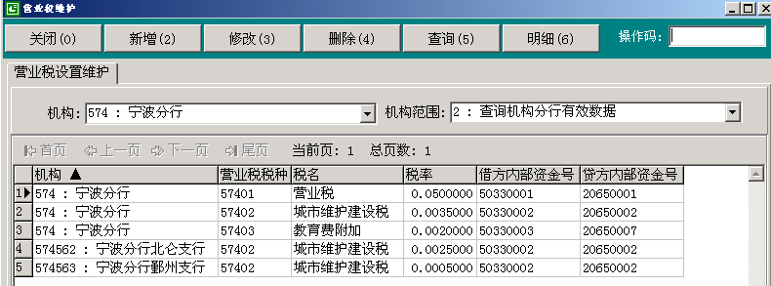图9.1

###### （三）操作要点

1、税种编码规则：5位数字，前3位为分行号，后2位为顺序号。

2、税种按机构设置，使用此表时先搜索本机构的税种，如不存在则搜索上级机构的税种（自下而上搜索），在一个总账核算机构范围内封顶。比如，对574563宁波分行鄞州支行计提营业税时，先搜索机构号为574563的税种，如不存在则搜索上级机构574的税种，到574截止；对571510杭州分行营业部计提营业税时，先搜索机构号为571510的税种，如不存在则搜索上级机构571的税种，到571截止。

3、对一个分行设置的税种，必须是全分行各网点均使用的税种，只要有一个网点不使用，就不能设置成机构号为分行的税种。

4、对同一个税种，网点可以设置和分行不同的税率，如图9.1，机构574563使用税种57402时，用本机构的税率0.0005，而不使用分行税率0.0035。

5、计提营业税及各种附加税时是直接用税率乘以税基。比如，营业税5％，城市维护建设费7％，应设置营业税税率为0.05，城市维护建设费税率为0.0035（5％ * 7％＝0.0035）。

6、借方内部资金号和贷方内部资金号是指计提时产生的会计分录对应的内部资金号，在计提时如未开立对应的账户，系统会自动开户，各网点不必事先开户。

7、在一个季度内，上月已经计提了营业税的情况下，如果删除了税种，本月计提时不会冲销上月的账务；如果是修改了税基、税率或会计分录对应的内部资金号，本月计提时会冲销上月的账务，然后按新税基、新税率或新分录计提。

###### （四）操作步骤

1、用户选择“系统导航”－“核算业务”－“营业税及附加”－“税种管理”或在“业务代码”处输入业务代码7401，进入营业税维护界面（图9.1）；

2、对税种的增、删、改、查和其他参数维护类似。

##### 三、营业税及附加税种税基对照关系（业务代码7402）

###### （一）功能介绍

通过该功能设置营业税及附加的税种和税基的对照关系。

###### （二）操作要点

1、税种税基对照关系按分行设置，每个分行（一级或二级分行）的所有税种均需设置对应的税基，每个分行不同的税种可以对应不同的税基。

2、税基由分行根据当地情况上报总行，由总行设置税基，并通知分行对应的税基配置码，分行再设置某个税种对应的税基配置码。

###### （三）操作步骤

1、用户选择“系统导航”－“核算业务”－“营业税及附加”－“税种税基对照关系”或在“业务代码”处输入业务代码7402；

2、对税种税基对照关系的增、删、改、查和其他参数维护类似。

##### 四、计提营业税及附加试算（业务代码7403）

###### （一）功能介绍

通过该功能在计提营业税及附加前，试算出本季度应计提的营业税及附加的金额和明细，以便财务人员提前匡算利润。

###### （二）操作要点

1、在列表框的记录上按鼠标右键，可以将记录列表输出到EXCEL文件，也可以打印记录列表。

2、试算出的金额，包括从本季初开始，到本次操作时，应计提的金额。包括试算时当天已经发生损益，不包括当天尚未入账的损益。

###### （三）操作步骤

1、用户选择“系统导航”－“核算业务”－“营业税及附加”－“计提营业税及附加试算”或在“业务代码”处输入业务代码7403；

2、在“计提机构”栏输入机构号；

3、选择“预算7”按钮，系统将试算所选机构的营业税，此时机构号不能输入分行号；

4、选择“汇总预算8”按钮，系统将试算所选机构及下级机构的营业税；

##### 五、计提营业税及附加

###### （一）功能介绍

1、通过该功能每月月底（1～11月）在总行日终批处理程序中自动计提营业税及附加。12月份的计提在年终决算程序中由柜员手工执行。

2、只对有明细账的机构进行计提。

3、在同一季度内计提时，系统自动冲销上次计提税金的账务。

4、各外币账户先折算成人民币，与人民币账户累加后再计税，折算率使用该币种结售汇汇率的当前有效中间价。

5、计提时，借方和贷方内部资金号均记入被计提机构的账务。

##### 六、计提营业税及附加上划（业务代码7404）

###### （一）功能介绍

通过该功能将已经计提的营业税及附加上划到指定的机构。

###### （二）操作要点

1、在机构管理（业务代码9202）的机构关系中有“营业税汇缴机构”类型，通过该关系来设定上划营业税及附加时入哪一个机构的账。如某个机构无需上划营业税及附加，则该关系设置为本机构。

2、系统控制只有在每季度的第1个月的1号～20号才能执行本操作。

3、系统对所输入机构号的本机构及下级机构进行上划。

4、系统将被上划机构的在营业税税种管理中定义的贷方内部资金号下的人民币账户的当前余额划到指定的机构。举例：A机构的机构关系定义了“营业税汇缴机构”为B机构，A机构的税种的贷方内部资金号为20650001，则上划时借记A机构的20650001，贷记B机构的20650001。

###### （三）操作步骤

1、用户选择“系统导航”－“核算业务”－“营业税及附加”－“计提营业税及附加上划”或在“业务代码”处输入业务代码7404；

2、在“机构”栏输入机构号（只能输入用户所在机构及下属机构）；

3、选择“确定1”按钮。

##### 七、计提营业税及附加按季度查询（业务代码7408）

###### （一）功能介绍

通过该功能查询已经的计提营业税及附加。

###### （三）操作要点

1、在列表框的记录上按鼠标右键，可以将记录列表输出到EXCEL文件，也可以打印记录列表。

###### （四）操作步骤

1、用户选择“系统导航”－“核算业务”－“营业税及附加”－“计提营业税及附加按季度查询”或在“业务代码”处输入业务代码7408；

2、输入机构号和季度；

3、选择“查询5”按钮，查询出所选机构及其下级机构的已计提营业税及附加；

4、选中一条税种记录，选择“明细6”按钮，可查询出该税种的计提明细、税基明细以及计提历史。

#### 第十三节 内部资金分配

##### 一、未完成批次查询（业务代码7451）

###### 功能介绍

通过该功能对已提交入账的清算批次进行查询，并可通过该功能对未完成的数据再次提交入账。

###### （二）术语解释及参数说明

|  |  |
| --- | --- |
| 术语名称 | 术语描述 |
| 清算批次号 | 由10位数字组成，系统自动产生。用于定位系统中一个批次的数据。编制规则为8位日期+2位序号，必须唯一。 |
| 清算类型 | 由6位字母或数字组成。人工在“业务种类配置（7453）”中设置，用于定位一类数据的清算类型。 |
| 状态 | 反映批次清算状态的参数。  A：清算完成：表示该批次数据系统清算已完成，所有数据记账成功；  B：处理中：表示该批次数据，系统正在处理中；  C：清算未完成：表示该批次数据，系统已清算本次数据，但其中有未成功的数据。 |
| 批次明细 | 可以查询该批次的汇总信息。 |
| 数据明细 | 可以查询该批次中每笔数据的清算信息及状态。 |
| 入账 | 可以对清算未完成的批次多次提交入账，以使清算完成。 |

###### （三）操作要点

柜员只能查询本机构的清算批次。通过查询数据明细，可以得知明细数据清算不成功的原因，由此解决相关问题。并通过“入账”按钮再次提交入账，以使清算完成。

###### （四）操作步骤

1、输入业务代码7451，进入未完成批次查询功能。

2、使用各功能进行查询处理。

##### 二、文件导入批次数据（业务代码7452）

###### （一）功能介绍

通过该功能将分账数据导入系统，并上传主机记账。

###### （二）术语解释及参数说明

|  |  |
| --- | --- |
| 术语名称 | 术语描述 |
| 导入数据 | 通过该按钮选择数据位置，并导入。 |
| 上传 | 通过该按钮将导入的数据上传主机。 |
| 清空 | 清空导入的数据。 |
| 入账 | 将上传的数据提交入账。 |

###### （三）操作要点

上传的数据须遵循以下规则：

1. 按固定的格式提供，EXCEL表格。该表格共分六列。其中：

A列：业务序号。为阿拉伯数字。在一个批次中必须唯一。

B列：被清算方机构号。新系统机构管理中的参数，6位阿拉伯数字。

C列：币种。两位数字参数类型。如人民币用“10”表示。

D列：记账方向。大写英文字母表示。D表示借记被清算方账户，C表示贷记被清算方账户。

E列：金额。记账金额不能为0。

当记账方向为D时，金额前带“—”号表示一笔正常借方记账；

当记账方向为D时，金额前不带“—”号表示一笔借方的冲账；

当记账方向为C时，金额前不带“—”号表示一笔正常贷方记账；

当记账方向为C时，金额前带“—”号表示一笔贷方的冲账；

F列：起息日。八位阿拉伯数字组成，当为一笔冲账交易时，可在此列填写起息日信息，冲账交易数据此列不能为空。

1. 数据中不能有空行存在。
2. 数据的最后一行中，A列输入清算批次号，B列输入业务类型。

###### （四）操作步骤

1、输入业务代码7452，进入文件导入批次数据功能。

2、点击“导入数据”按钮，将原数据导入。

3、点击“上传”按钮，将数据上传主机。

4、在检查画面，分币种录入汇总笔数、轧差汇总金额。

5、点击“检查”按钮，提交系统总分核对。

6、核对通过后，点击“入账”按钮，提交系统入账。

7、最后到未完成批次查询（业务代码7451）功能中查询完成情况。

##### 三、业务种类配置（业务代码7453）

###### （一）功能介绍

通过该功能设置清算发起方、被清算方的记账科目以及其他相关配置。

###### （二）术语解释及参数说明

|  |  |
| --- | --- |
| 术语名称 | 术语描述 |
| 业务类型 | 由6位字母或数字组成，用于定位一类数据的清算类型 |
| 业务名称 | 业务类型的注解，可录入汉字。 |
| 清算发起方借方内部资金号 | 8位数字。当清算发起方为新系统机构时，系统在借记发起方数据时将调用此配置。 |
| 清算发起方借方科目 | 最大4为数字。当清算发起方为旧系统机构时，系统在借记发起方数据时将调用此配置。 |
| 清算发起方借方子户 | 3位数字。表示科目下的序号，与清算发起方借方科目共同定位记账账户。当清算发起方为旧系统机构时，系统在借记发起方数据时将调用此配置。 |
| 清算发起方贷方内部资金号 | 8位数字。当清算发起方为新系统机构时，系统在贷记发起方数据时将调用此配置。 |
| 清算发起方贷方科目 | 最大4为数字。当清算发起方为旧系统机构时，系统在贷记发起方数据时将调用此配置。 |
| 清算发起方贷方子户 | 3位数字。表示科目下的序号，与清算发起方贷方科目共同定位记账账户。当清算发起方为旧系统机构时，系统在贷记发起方数据时将调用此配置。 |
| 被清算方借方内部资金号 | 8位数字。当被清算方为新系统机构时，系统在借记被清算方数据时将调用此配置。 |
| 被清算方借方科目 | 最大4为数字。当被清算方为旧系统机构时，系统在借记被清算方数据时将调用此配置。 |
| 被清算方借方子户 | 3位数字。表示科目下的序号，与被清算方借方科目共同定位记账账户。当被清算方为旧系统机构时，系统在借记被清算方数据时将调用此配置。 |
| 被清算方贷方内部资金号 | 8位数字。当被清算方为新系统机构时，系统在贷记被清算方数据时将调用此配置。 |
| 被清算方贷方科目 | 最大4为数字。当被清算方为旧系统机构时，系统在贷记被清算方数据时将调用此配置。 |
| 被清算方贷方子户 | 3位数字。表示科目下的序号，与被清算方贷方科目共同定位记账账户。当被清算方为旧系统机构时，系统在贷记被清算方数据时将调用此配置。 |

###### （三）操作步骤

1、输入业务代码7453，进入业务种类配置功能。

2、点击“新增”按钮，根据实际业务设置业务种类相关配置。

修改、删除按钮可以对已增加的配置进行删改处理。

##### 四、批次明细数据（业务代码7454）

###### （一）功能介绍

通过该功能可以按清算批次号查询该批次的清算情况。

#### 第十四节 其他

##### 一、联行资金查询（业务代码7481）

###### （一）功能介绍

通过该功能可以查询各网点实际的联行资金余额，用于管理和统计网点的联行资金的实际收益。

网点每日的联行资金余额的计算公式：

联行资金余额＝资产类科目余额—负债类科目余额—损益类科目余额。

###### （二）操作步骤

1、用户选择系统导航－核算业务－联行资金查询，或在业务代码处输入“7481”进入。

2、根据提示输入机构、日期和币种等相关的要素，点击查询按钮，系统显示查询的结果。

##### 二、科目实时余额查询（业务代码7482）

###### （一）功能介绍

通过该功能生成实时科目余额；查询和打印最近一次生成的实时科目余额；供查询实时头寸等数据，也可导出EXCEL，辅助编制资金头寸表等报表。

统计功能目前只能由分行用户发起。查询功能则放开给分行、网点的的相关岗位用户。

###### （二）操作要点

1、先统计，后查询，统计过程即为系统生成数据的过程。目前只有分行相关岗位用户有统计权限；只有在分行相关岗位用户执行过统计功能后，分行和网点相关岗位用户才能查询最近一次的统计数据；

2、执行统计功能时，不需输入机构、币种和科目等统计条件，可直接点击“统计”按钮，系统会默认生成用户所属总账核算机构及下属机构的各币种、各科目实时数据。

3、因为统计全辖数据十分耗时，目前系统只支持生成和查询用户所属总账机构及下属机构的数据。举例：杭州分行的部室用户执行此功能，只能生成杭州分行**同城**汇总数据及同城各机构的数据，不含宁、温、绍三地。故如果要统计全辖的实时数据，可请各二级分行分别在约定时间执行统计功能，生成EXCEL表格后上报。

4、系统只保留最近一次统计数据，每执行一次统计功能，就会覆盖上一次统计的结果。如果不同时点的数据有保留价值，请统计后及时导出EXCEL保管；

5、执行查询功能时，可输入机构、币种等查询条件进行查询。

当机构为空时，系统默认查询柜员所属总账核算机构及下属机构的数据；如用户为杭州分行部室用户，则只显示杭州同城汇总数据和同城各网点的数据；

币种为空，默认查询全部币种；

科目为空，默认查询全部科目；也可同时输入多个科目编码查询（有二级科目的必须输入二级科目），科目编码之间以“，”或空格隔开；比如查询个人（储蓄）存款，可同时输入“2011 2008 201702 201704 201501 201501 201502 201503 201504 201505 201506 201508 201509 205106 205107 205108 205109”。

“显示零余额记录”栏若为空，则系统默认为“否”。

6、在查询显示列表处点击右键，可选择导出到EXCEL或打印；

7、实时统计科目余额需要系统临时计算，以宁波分行为例，目前生成一次实时科目数据大约需要几分钟，杭州地区因为数据量大，可能要稍久一些。故提交申请后，请稍等待，不要反复点击“统计”，如果所查询数据刚刚统计完成，又点击了“统计”，系统就会重新执行统计功能，覆盖掉上一次的统计结果。

查看数据是否已生成，可点击“查询”按钮查看。

8、如果一个科目下没有正常账户，则查询该科目实时余额时，查询结果会显示为空。

###### （三）操作步骤

1、生成实时科目数据操作步骤

（1）柜员选择系统导航－核算业务－科目实时余额查询，或在业务代码处输入7482，进入“统计科目实时余额”界面；

（2）点击“统计”按钮，系统提示“统计请求已提交主机处理，请稍侯再查询统计结果”；点击“ok”，等待；

（3）可通过点击“查询”查看数据是否已生成。

2、查询实时科目余额操作步骤

（1）柜员选择系统导航－核算业务－科目实时余额查询或在业务代码处输入7482操作码，进入“统计科目实时余额”界面；

（2）输入查询条件，点击“查询”按钮

##### 三、单位账户费优惠（业务代码7484）

###### （一）功能介绍

通过该功能维护单个单位户口的账户管理费收费比率。

###### （二）术语解释及参数说明

|  |  |
| --- | --- |
| 术语名称 | 术语描述 |
| 收费比率 | 当前收费标准×收费比率=实际收费标准。取值范围0-100的整数。0表示免收，100表示全额收取。 |
| 开始日期 | 收费比率开始执行的月份，当月维护当月生效。 |
| 结束日期 | 收费比率终止执行的月份。 |
| 开始户口号/结束户口号 | 通过输入开始户口号和结束户口号，可以查询该区间的户口收费比率设置情况。 |
| 日志 | 在查询列表中选择户口，可以通过日志查看该户口的收费比率维护历史。 |

###### （三）操作要点

柜员只能维护本机构户口。

###### （四）操作步骤

1、输入业务代码7484，进入户口优惠维护功能。

2、增加、删除、修改功能按钮分别针对收费比率使用，操作须授权。

3、本功能操作纳入柜员日结管理，日结代码030，系统打印“特殊业务申请书”，一联为柜员日结单据，一联交给客户或申请人。

**四、年终决算总行菜单（业务代码7491）**

**（一）功能介绍**

总行通过该功能在年终决算日进行查询分行年终决算进度，打印分行年终损益表，确认并结转分行损益，重置分行上报标志操作、检查损益结转等操作。

**（二）界面**

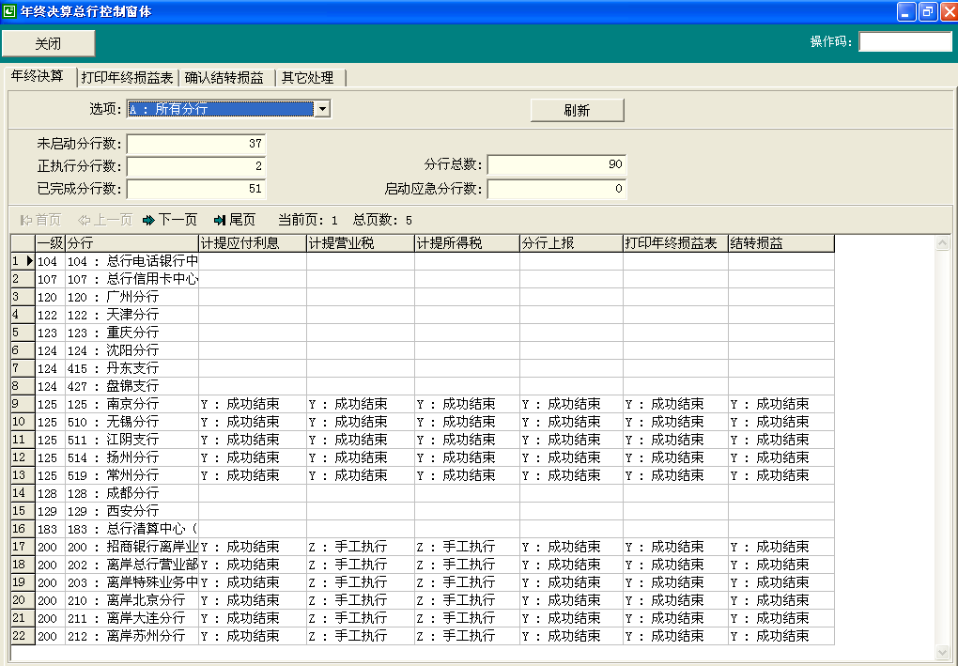

**（三）操作要点**

1. 该功能只能由总行操作，“年终结算”卡片显示分行的操作情况，可按“所有分行”、“所有未结束分行”、“分行年结完毕待总行后续处理”、“年终决算成功结束”，选择相应条件后点击“刷新”更新数据。
2. 打印年终损益表如需打印一级分行及辖二级分行的汇并报表，需事先设置汇并关系；打印时选择地区汇并选项。
3. 确认并结转损益如果按一级分行进行操作，则对一级分行及其辖属二级分行进行确认并结转；如果对二级分行进行操作，则仅对该二级分行进行确认和结转，之后在确认其归属的一级分行时，将对一级分行及未确认过的二级分行进行确认和结转。
4. 撤消损益结转操作，选择一级分行，则仅撤消该一级分行，不影响二级分行损益结转；选择二级分行，则仅撤销该二级分行，不影响一级分行损益结转。
5. 其他处理中“取消分行上报”，选择一级分行，则仅取消该一级分行，不影响其辖属二级分行上报标志；选择二级分行，则仅取消该二级分行，不影响一级分行上报标志。
6. 对于正向处理流程，需要按“打印年终损益表”、“确认结转损益”逐张卡片执行；对于撤消流程，必须先撤消某分行的损益结转，才能取消分行上报。
7. 打印分行损益表后，如果分行修改了损益数据重新上报，须先在“7201报表管理”删除原打印的损益数据，再重新打印该分行的损益表。

**（****四）操作步骤**

1、用户选择“系统导航”－“核算业务”－“年终决算总行菜单”或在“业务代码”处输入业务代码7491。

2、选择“打印年终损益表”卡片，在“分行”栏输入相应分行号（只能在分行上报后方可打印），点击“打印年终损益表”按钮，则跳出损益表打印窗口，按“地区汇并”、分行号、日期、币种等选项选择，生成相应报表。

3、选择“确认结转损益”卡片，在“分行”栏输入分行号（只有在执行过“打印年终损益表”后方能操作），点击“确认并结转损益”按钮，系统进行损益结转，将各网点的损益账户余额结转至总账代理清算机构的“311本年利润”科目。根据需要，可以查询及撤消损益结转，如执行撤销损益结转，则系统自动冲销结转账务。

4、选择“其它处理”卡片，在“分行”栏输入分行号，点击“取消分行上报”按钮可以将已上报损益分行的上报标志置为“未上报”；点击“检查损益结转”按钮，检查系统操作结转是否正确，即各分行损益科目余额是否为零。

**五、年终决算分行菜单（业务代码7492）**

**（一）功能介绍**

分行通过该功能在年终决算日进行计提应付利息、计提营业税、计提所得税、上报损益数据、打印年终损益表、检查损益结转、调整年终执行状态等操作。

**（二）界面**

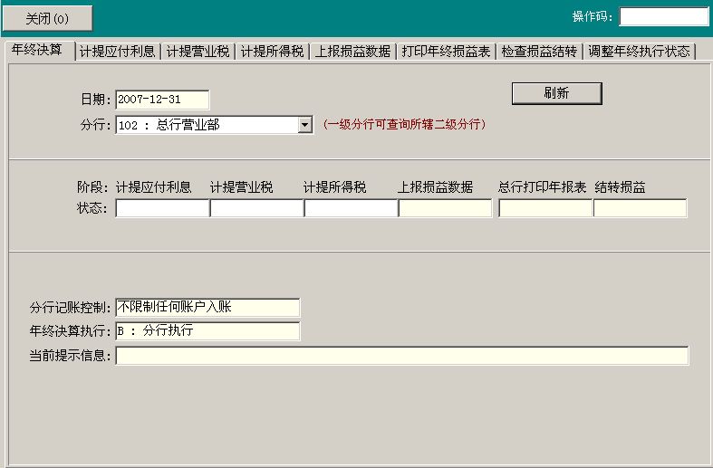

**（三）操作要点**

1. 该功能只能在分行（含二级分行）会计部“50001分行会计处理经办岗”和“50002分行会计处理主管岗”操作，上述用户年终决算日必须处于年终决算日点名状态（即年终决算操作完成前不得日结），按“计提应付利息”、“计提营业税”、“计提所得税”、“上报损益数据”逐张卡片执行。“年终结算”卡片表示上述卡片及总行后续处理情况，一级分行可查询辖属二级分行年终决算工作执行状态，点击“刷新”更新状态。无论哪个步骤，如有报错，请勿自行处理，需上报总行，根据总行答复再行处理。
2. 计提应付利息如有辖属二级分行，必须分别提交计提作业，选择一级分行提交则仅对一级分行本身提交计提作业。
3. 如果上次计提仅入账错误，请选择“处理未入账数据”按钮处理，避免大量无用计算。
4. 计提营业税卡片是按总账核算单位计提，账务反映在各网点。
5. 计提所得税操作分行计划财务部、会计部需提前确定配置的记账内部户口号及税率后，上报总行计划财务部确定后由总行会计部配置相应参数。
6. 分行计划财务部审核损益数据后，方可执行“上报损益数据”操作，一级分行需等辖属二级分行全部上报完成后，方可进行“上报损益数据”操作，否则系统报错。
7. 上报后可查询打印年终损益表，如需打印一级分行及辖属二级分行汇并报表，必须事先设置汇并关系，并在打印时选择地区汇并报表选项。
8. 如分行打印损益表后修改了损益数据，须先在“7201报表管理”删除原打印的损益数据，再重新打印损益表。
9. 总行确认并结转损益后，通过“检查结转损益”检查本分行结转损益是否正常。
10. 分行执行“上报损益数据”操作前，可通过“调整年终执行状态”按“撤销计提所得税”、“撤销计提营业税”、“撤销计提应付利息”顺序逐步回退已执行的计提操作；执行“上报损益数据”操作后，只有总行才可重置分行损益上报标志。
11. 由于年终结转各功能运行时间较长，用户可通过第一张卡片的“刷新”功能来监控系统的运行情况。

**（四）操作步骤**

1、用户选择“系统导航”－“核算业务”－“年终决算分行菜单”或在“业务代码”处输入业务代码7492。

2、选择“计提应付利息”卡片，在“分行”栏选择分行号（一级分行可执行辖属二级分行操作，总行可执行分行操作，下同），选择“提交计提作业”功能，系统开始计提应付利息。如出现中断时，应检查状态后根据总行指令处理。完成后若需重新计提，需在“调整年终执行状态”中“撤销计提应付利息”后再次操作。

3、选择“计提营业税”卡片，在“分行”栏选择分行号，点击“计提营业税”按钮，计提完成可查询计提结果，若需重新计提，需在“调整年终执行状态”中“撤销计提营业税”后再次操作。

4、选择“计提所得税”卡片，在“分行”栏选择分行号，点击“计提所得税”按钮。计提完成可查询计提结果，若需重新计提，需在“调整年终执行状态”中“撤销计提所得税”后再次操作。

5、选择“上报损益数据”卡片，在“分行”栏选择分行号，点击“确认”按钮。

6、选择“打印年终损益表”卡片，点击“进入报表系统”，跳出报表窗口，按“地区汇并”、分行号、日期、币种等选项选择，打印损益表。必须先查询再打印。

7、选择“检查损益结转”卡片，点击“结转损益检查”按钮，检查系统操作结转是否正确，即各网点损益科目余额是否为零。

8、选择“调整年终执行状态”卡片，根据已执行步骤逆向顺次撤销，直至撤销所需重新操作步骤，可在第一张卡片查询执行结果。

### 第十章　国际业务

#### 第一节　进口信用证

**功能说明：**适用于进口信用证下的业务处理。具体包括：进口信用证开证、修改、内部修改、修改答复、撤证申请、撤证、销卷、更改作废号和销卷激活。

##### 一、进口信用证开证（业务代码7511）

###### （一）功能介绍

通过本交易录入开证信息，扣收相关手续费，并完成对外开立进口信用证的操作，系统自动核算或有资产负债。备用信用证和保函不应通过本交易处理。

###### （二）风险提示

１、系统默认计收手续费和邮电费，只要涉及计算上述费用的字段值发生变化，系统会自动重新计算应收的手续费和邮电费，影响手续费的要素包括以下字段：客户号、币别、开证金额、增幅（＋）、保证金比例、开证日期、信用证到期日、信用证类型、费用方向，影响邮电费的要素包括以下字段：客户号、通知行、开证方式、费用方向。

２、当选择增加一项收费时，如果该项收费是与金额相关联的，必须注意是否与当前的金额相关联，否则将影响计算出来的应收费用的准确性。

###### （三）术语解释及参数说明

|  |  |  |  |
| --- | --- | --- | --- |
| 字段名称 | 含义 | 属性 | 错误提示 |
| 开证日期 | 开立信用证的日期，显示在MT700的31C | 日期类型8位 |  |
| 币别 | 开立进口信用证的币别，显示在MT700的32B | 字符类型3位 | SYS2502 源货币不能为空 |
| 开证金额 | 开立进口信用证的金额，显示在MT700的32B | 金额类型15.2 | ISN2035 无效信用证金额 |
| 增幅（＋） | 开证金额的上浮幅度，显示在MT700的39A第一部分 | 数字类型2位 |  |
| 减幅（－） | 开证金额的下浮幅度，显示在MT700的39A第二部分 | 数字类型2位 |  |
| 受益人国别 | 受益人的国家或地区 | 字符类型2位 | SYS4307 两位国家代码不能为空 |
| 受益人英文名称 | 显示在MT700的59 | 字符类型100位 | ISN2033 无效受益人名址 |
| 受益人英文地址 | 显示在MT700的59，如果长度超出，则移到47描述 | 字符类型105位 | ISN2033 无效受益人名址 |
| 通知行 | 信用证的通知行，显示在MT700的收报行 | 字符类型11位 | ISN1101 交易行不能为空(xAdvBnk) |
| 转通知行 | 第二通知行，显示在MT700中的57a | 字符类型11位 |  |
| 开证方式 | 分三种：  BT : BRIEF TELEX简电  FT : FULL TELEX全电  ML : MAIL信开 | 字符类型2位 |  |
| 信用证类型 | 分四种：  BB : BACK TO BACK  NR : NORMAL  RC : RECIPOCAL  TF : TRANSFERRED | 字符类型2位 |  |
| 兑付方式 | 显示在MT700的41a中，分五种：  AC : ACCEPTANCE  DP : DEF PAYMENT  MP : MIXED PAYMENT  NG : NEGOTIATION  PY : PAYMENT | 字符类型2位 |  |
| 偿付方式 | 我行偿付议付行/寄单行的方式，分二种：  RT:REMIT单到付款  CM:CLAIM指定偿付行 | 字符类型2位 |  |
| 期限类型 | 分二种：  ST : SIGHT即期  US : USANCE远期 | 字符类型2位 |  |
| 远期天数 |  | 数字类型4位 |  |
| 期限类型描述 | 当期限类型为US : USANCE时，分九种：  1 : AFTER SIGHT  2 : FROM SIGHT  3 : AFTER B/L DATE  4 : FROM B/L DATE  5 : AFTER AWB DATE  6 : FROM AWB DATE  7 : OTHERS  8 : AFTER SHIPMENT DATE  9 : AFTER CARGO RECEIPT DATE | 字符类型1位 |  |
| 期限类型说明 |  | 字符类型30位 |  |
| 贴现基准利率类型 | 分三种：  HB : HIBOR  LB : LIBOR  NN : NONE | 字符类型2位 |  |
| 信用证到期日 | 显示在MT700的31D第一部分 | 日期类型8位 | ISN2018 无效信用证到期日 |
| 到期地点 | 显示在MT700的31D第二部分 | 字符类型29位 | ISN2034 无效信用证到期地点 |
| 货物类型 | 分二十二种，见《国际结算货物类型参数表》 | 字符类型3位 | ISN2020 无效货物类型 |

###### （四）操作要点

１、在新发起一笔业务时，必须先录入受理网点和受理客户等信息，包括受理分行、受理网点、客户号，缺省扣费户口非必输项。在此过程中，可通过选择“使用模板录入”来选择已处理的业务作为模板加快录入速度，特别是选择相同客户、相类似的业务将会大大减少重复重复录入的工作，但是必须注意，一定要将差异的地方重新正确录入。

２、如果需要使用一个作废的信用证号，可选择“指定信用证号”，然后输入已经作废的信用证号。

３、开立信用证的或有资产负债核算以开证金额×（１＋增幅）来核算，计算手续费的交易金额也以此来计算。

４、当信用证类型为TF : TRANSFERRED时，将收取转让手续费，而不是开证手续费。

５、非我行作转让时，保证金比例≥100%的手续费按照全额保证金开证的费率计收开证手续费，否则按一般开证费率计收手续费。

６、“是否分期装运”为YES时，MT700中的44C被清空，分期的描述应该在44D输入。

７、在处理函电时，改动了函电的默认值，下次再修改时系统将会提示该处手工更改的值与系统默认的值不一致，要求用户选择采用系统默认值更新或者放弃更新保持手工更改的值，此时，用户须根据实际情况作出相应选择。

８、期限类型决定了系统或有资产负债的核算科目。

９、复核时须重新录入开证币别、开证金额、信用证到期日、期限类型和开证方式等要素校验。

###### （五）操作步骤

选择“系统导航”－“国际业务”－“进口业务”－“进口信用证” －“进口信用证开证”，或在业务代码处输入7511进入“进口信用证开证”。

１、经办人员选择/输入“录入”操作码，系统弹出录入受理网点和受理客户的窗口。

２、正确输入受理分行、受理网点、客户号等信息，选择/输入“确定”操作码，进入该笔业务的信息录入界面。

３、按照客户申请书完整录入各页面（包括“主要信息”、“受益人与通知行”、“类型与参加行”、“期限与货运”）的信息字段。

４、选择“费用”页面，检查扣费信息是否正确，如须加收费用，可在本页面增加。

５、选择“电文面函处理”页面，按照业务需要制作相应的函电。

６、全部完成后，选择/输入“通过”操作码，系统将该业务提交到“待复核队列”，如果因故未能完成而需要退出，可选择/输入“暂存”操作码，系统将该业务提交到“待经办队列”，完成后显示“执行成功，数据已写入主机！”。如果放弃对该业务作出的更改，可选择/输入“关闭”操作码，系统提示“确认退出处理？”，选择YES确认后，系统将不对该业务作更改，如果是新发起的业务，则系统放弃建立该业务。

７、复核/授权人员选择/输入“待复核队列”，选择/输入“查询”操作码，在查到的数据列表中选中某一笔业务，选择/输入“明细”操作码后，系统进入该笔业务的信息浏览界面（基本与经办录入界面相同）。核对无误后，可选择/输入“通过”操作码，对该业务进行复核/授权；如须经办修改，可选择/输入“退修改”操作码，将该业务退回“待经办队列”，成功后显示“执行成功，数据已写入主机！”。

８、当复核/授权人员在其金额权限内对业务作出复核/授权，则该业务将立即生效，同时，系统自动记账（如有），自动发送SWIFT电文（如有），并且根据参数配置表自动将有关函电通过EMAIL发出。

９、对于“待经办队列”中的业务，经办选中某一笔业务后，选择/输入“修改”操作码后，系统进入该笔业务的信息录入界面。完成录入后，可选择/输入“通过”操作码，将该业务提交到“待复核队列”；如须删除该笔业务，可选择/输入“删除”操作码，成功后显示“执行成功，数据已写入主机！”。

１０、经办处理完但未生效的业务，可选择“本人经办待复核队列”查看，如须修改，可自行选择/输入“退修改”操作码退回到“待经办队列”。

１１、已生效的业务可在“生效队列”中查看。

##### 二、修改（业务代码7512）

###### （一）功能介绍

通过本交易录入进口信用证须修改的信息，扣收相关手续费，并完成对外修改进口信用证的操作，系统自动核算或有资产负债（如有变动）。

###### （二）风险提示

１、系统默认计收手续费和邮电费，只要涉及计算上述费用的字段值发生变化，系统会自动重新计算应收的手续费和邮电费，影响手续费的要素包括以下字段：客户号、修改后币别、修改后开证金额、修改后增幅（＋）、保证金比例、信用证到期日、费用方向，影响邮电费的要素包括以下字段：客户号、通知行、修改方式、费用方向。

２、当选择增加一项收费时，如果该项收费是与金额相关联的，必须注意是否与当前的金额相关联，否则将影响计算出来的应收费用的准确性。

３、对于修改交易是增加或有资产负债的，系统将立即核算或有资产负债，并将修改信息更新主文件；对于修改交易是减少或有资产负债的，系统将仅作登记，暂不核算或有资产负债，修改信息也不更新主文件，待通过修改答复交易接受修改后才核算或有资产负债以及更新主文件。

###### （三）术语解释及参数说明

|  |  |  |  |
| --- | --- | --- | --- |
| 字段名称 | 含义 | 属性 | 错误提示 |
| 修改后开证金额 | 通过增减金额计算得出的修改后的信用证金额，显示在MT707的34B |  |  |
| 增减金额 | 对原信用证的增减金额，增额显示在MT707的32B，减额显示在MT707的33B | 金额类型15.2 |  |
| 修改后增幅（＋） | 修改后对开证金额的上浮幅度，显示在MT707的39A第一部分 | 数字类型2位 |  |
| 修改后减幅（－） | 修改后对开证金额的下浮幅度，显示在MT707的39A第二部分 | 数字类型2位 |  |
| 修改方式 | 分二种：  FT : FULL TELEX全电  ML : MAIL信开 | 字符类型2位 |  |
| 期限类型 | 分二种：  ST : SIGHT即期  US : USANCE远期 | 字符类型2位 |  |

###### （四）操作要点

１、或有资产负债核算以修改后开证金额×（１＋修改后增幅）与原开证金额×（１＋原增幅）的差额来核算，当差额大于零时，立即核算或有资产负债，否则不核算。

２、修改增额手续费也以上述差额为交易金额来计算，当差额大于零时，收取改证增额手续费，否则收取修改费。

３、保证金比例是指所收取保证金占整个信用证的比例，若仅是修改增额部分收取了全额保证金，并不一定构成信用证的保证金比例为100%。

４、在处理函电时，改动了函电的默认值，下次再修改时系统将会提示该处手工更改的值与系统默认的值不一致，要求用户选择采用系统默认值更新或者放弃更新保持手工更改的值，此时，用户须根据实际情况作出相应选择。

###### （五）操作步骤

选择“系统导航”－“国际业务”－“进口业务”－“进口信用证” －“修改”，或在业务代码处输入7512进入“修改”。

１、经办人员选择/输入“录入”操作码，系统弹出录入进口信用证编号的窗口。

２、正确输入进口信用证编号，选择/输入“确定”操作码，进入该笔业务的信息录入界面。

３、按照客户申请书完整录入各页面（包括“主要信息”、“受益人与通知行”、“类型与参加行”、“期限与货运”）的信息字段。

４、选择“费用”页面，检查扣费信息是否正确，如须加收费用，可在本页面增加。

５、选择“电文面函处理”页面，按照业务需要制作相应的函电。

６、全部完成后，选择/输入“通过”操作码，系统将该业务提交到“待复核队列”，如果因故未能完成而需要退出，可选择/输入“暂存”操作码，系统将该业务提交到“待经办队列”，完成后显示“执行成功，数据已写入主机！”。如果放弃对该业务作出的更改，可选择/输入“关闭”操作码，系统提示“确认退出处理？”，选择YES确认后，系统将不对该业务作更改，如果是新发起的业务，则系统放弃建立该业务。

７、复核/授权人员选择/输入“待复核队列”，选择/输入“查询”操作码，在查到的数据列表中选中某一笔业务，选择/输入“明细”操作码后，系统进入该笔业务的信息浏览界面（基本与经办录入界面相同）。核对无误后，可选择/输入“通过”操作码，对该业务进行复核/授权；如须经办修改，可选择/输入“退修改”操作码，将该业务退回“待经办队列”，成功后显示“执行成功，数据已写入主机！”。

８、当复核/授权人员在其金额权限内对业务作出复核/授权，则该业务将立即生效，同时，系统自动记账（如有），自动发送SWIFT电文（如有），并且根据参数配置表自动将有关函电通过EMAIL发出。

９、对于“待经办队列”中的业务，经办选中某一笔业务后，选择/输入“修改”操作码后，系统进入该笔业务的信息录入界面。完成录入后，可选择/输入“通过”操作码，将该业务提交到“待复核队列”；如须删除该笔业务，可选择/输入“删除”操作码，成功后显示“执行成功，数据已写入主机！”。

１０、经办处理完但未生效的业务，可选择“本人经办待复核队列”查看，如须修改，可自行选择/输入“退修改”操作码退回到“待经办队列”。

１１、已生效的业务可在“生效队列”中查看。

##### 三、内部修改（业务代码7513）

###### （一）功能介绍

通过本交易对信用证的主文件信息进行调整，避免因主文件信息的不准确导致后续业务处理的错误。它是一个内部工具，不收取费用，不对外发函电。

###### （二）风险提示

１、本交易主要用于对主文件的信息直接进行更改，可以不依赖于客户的申请，但是必须确保所录入信息为实际业务情况，或者用于更正以前错误录入的数据。

２、尽管不计收费用，但如果调整了增减金额或修改后增幅，系统也会相应产生或有资产负债核算。

###### （三）术语解释及参数说明

|  |  |  |  |
| --- | --- | --- | --- |
| 字段名称 | 含义 | 属性 | 错误提示 |
| 开证方式 | 分三种：  FT : FULL TELEX全电  BT : BRIEF TELEX简电  ML : MAIL信开 | 字符类型2位 |  |

###### （四）操作要点

１、本交易与修改交易的差异之处：

（1）“开证方式”，本交易可通过此字段调整原信用证开证方式；修改交易中无此字段，但是有“修改方式”，用以记录修改信用证时采用的方式。

（2）本交易无修改序号，修改交易有修改序号，用以记录信用证的第几次修改。

（3）本交易无“费用”和“函电”页面，修改交易则有。

２、其它两交易基本相同。

###### （五）操作步骤

选择“系统导航”－“国际业务”－“进口业务”－“进口信用证” －“内部修改”，或在业务代码处输入7513进入“内部修改”。

１、经办人员选择/输入“录入”操作码，系统弹出录入进口信用证编号的窗口。

２、正确输入进口信用证编号，选择/输入“确定”操作码，进入该笔业务的信息录入界面。

３、按照客户申请书完整录入各页面（包括“主要信息”、“受益人与通知行”、“类型与参加行”、“期限与货运”）的信息字段。

４、全部完成后，选择/输入“通过”操作码，系统将该业务提交到“待复核队列”，如果因故未能完成而需要退出，可选择/输入“暂存”操作码，系统将该业务提交到“待经办队列”，完成后显示“执行成功，数据已写入主机！”。如果放弃对该业务作出的更改，可选择/输入“关闭”操作码，系统提示“确认退出处理？”，选择YES确认后，系统将不对该业务作更改，如果是新发起的业务，则系统放弃建立该业务。

５、复核/授权人员选择/输入“待复核队列”，选择/输入“查询”操作码，在查到的数据列表中选中某一笔业务，选择/输入“明细”操作码后，系统进入该笔业务的信息浏览界面（基本与经办录入界面相同）。核对无误后，可选择/输入“通过”操作码，对该业务进行复核/授权；如须经办修改，可选择/输入“退修改”操作码，将该业务退回“待经办队列”，成功后显示“执行成功，数据已写入主机！”。

６、当复核/授权人员在其金额权限内对业务作出复核/授权，则该业务将立即生效，同时，系统自动记账（如有）。

７、对于“待经办队列”中的业务，经办选中某一笔业务后，选择/输入“修改”操作码后，系统进入该笔业务的信息录入界面。完成录入后，可选择/输入“通过”操作码，将该业务提交到“待复核队列”；如须删除该笔业务，可选择/输入“删除”操作码，成功后显示“执行成功，数据已写入主机！”。

８、经办处理完但未生效的业务，可选择“本人经办待复核队列”查看，如须修改，可自行选择/输入“退修改”操作码退回到“待经办队列”。

９、已生效的业务可在“生效队列”中查看。

##### 四、修改答复（业务代码7514）

###### （一）功能介绍

在收到受益人对信用证下作出的修改接受或者拒绝的通知后，通过本交易进行登记。

###### （二）风险提示

１、对于修改交易是增加或有资产负债的，当做接受修改的答复时，系统仅作记录；当做拒绝修改的答复时，系统将自动冲减或有资产负债，并将主文件中的开证金额、增幅、减幅、或有余额作相应调整，但是，其它修改内容无法还原为修改前的信息，此时，需要使用内部修改交易将有关资料调整为正确的资料。

２、对于修改交易是减少或有资产负债的，当做接受修改的答复时，系统将按减少额核算或有资产负债，并将修改的信息更新主文件；当当做拒绝修改的答复时，系统仅作记录。

###### （三）术语解释及参数说明

|  |  |  |  |
| --- | --- | --- | --- |
| 字段名称 | 含义 | 属性 | 错误提示 |
| 答复 | 分二种：  A : 接受  R : 拒绝 | 字符类型1位 |  |

###### （四）操作步骤

选择“系统导航”－“国际业务”－“进口业务”－“进口信用证” －“修改答复”，或在业务代码处输入7514进入“修改答复”。

１、经办人员选择/输入“录入”操作码，系统弹出录入进口信用证编号的窗口。

２、正确输入进口信用证编号和修改序号，选择/输入“确定”操作码，进入该笔业务的信息录入界面。

３、正确选择/输入“答复”字段。

４、全部完成后，选择/输入“通过”操作码，系统将该业务提交到“待复核队列”，如果因故未能完成而需要退出，可选择/输入“暂存”操作码，系统将该业务提交到“待经办队列”，完成后显示“执行成功，数据已写入主机！”。如果放弃对该业务作出的更改，可选择/输入“关闭”操作码，系统提示“确认退出处理？”，选择YES确认后，系统将不对该业务作更改，如果是新发起的业务，则系统放弃建立该业务。

５、复核/授权人员选择/输入“待复核队列”，选择/输入“查询”操作码，在查到的数据列表中选中某一笔业务，选择/输入“明细”操作码后，系统进入该笔业务的信息浏览界面（基本与经办录入界面相同）。核对无误后，可选择/输入“通过”操作码，对该业务进行复核/授权；如须经办修改，可选择/输入“退修改”操作码，将该业务退回“待经办队列”，成功后显示“执行成功，数据已写入主机！”

６、当复核/授权人员在其金额权限内对业务作出复核/授权，则该业务将立即生效，同时，系统自动记账（如有），自动发送SWIFT电文（如有），并且根据参数配置表自动将有关函电通过EMAIL发出。

７、对于“待经办队列”中的业务，经办选中某一笔业务后，选择/输入“修改”操作码后，系统进入该笔业务的信息录入界面。完成录入后，可选择/输入“通过”操作码，将该业务提交到“待复核队列”；如须删除该笔业务，可选择/输入“删除”操作码，成功后显示“执行成功，数据已写入主机！”。

８、经办处理完但未生效的业务，可选择“本人经办待复核队列”查看，如须修改，可自行选择/输入“退修改”操作码退回到“待经办队列”。

９、已生效的业务可在“生效队列”中查看。

##### 五、撤证申请（业务代码7515）

###### （一）功能介绍

通过本交易对外发出函电，联系信用证受益人是否同意撤销信用证。

###### （二）操作要点

１、本交易适用于信用证未能完全符合我行有关撤证的条件，需要联系信用证受益人同意后方可撤证的情况。

２、如果信用证已经符合撤证条件的，应该直接使用撤证交易处理。

###### （三）操作步骤

选择“系统导航”－“国际业务”－“进口业务”－“进口信用证” －“撤证申请”，或在业务代码处输入7515进入“撤证申请”。

１、经办人员选择/输入“录入”操作码，系统弹出录入进口信用证编号的窗口。

２、正确输入进口信用证编号，选择/输入“确定”操作码，进入该笔业务的信息录入界面。

３、选择“费用”页面，检查扣费信息是否正确，如须加收费用，可在本页面增加。

４、选择“电文面函处理”页面，按照业务需要制作相应的函电。

５、全部完成后，选择/输入“通过”操作码，系统将该业务提交到“待复核队列”，如果因故未能完成而需要退出，可选择/输入“暂存”操作码，系统将该业务提交到“待经办队列”，完成后显示“执行成功，数据已写入主机！”。如果放弃对该业务作出的更改，可选择/输入“关闭”操作码，系统提示“确认退出处理？”，选择YES确认后，系统将不对该业务作更改，如果是新发起的业务，则系统放弃建立该业务。

６、复核/授权人员选择/输入“待复核队列”，选择/输入“查询”操作码，在查到的数据列表中选中某一笔业务，选择/输入“明细”操作码后，系统进入该笔业务的信息浏览界面（基本与经办录入界面相同）。核对无误后，可选择/输入“通过”操作码，对该业务进行复核/授权；如须经办修改，可选择/输入“退修改”操作码，将该业务退回“待经办队列”，成功后显示“执行成功，数据已写入主机！”。

７、当复核/授权人员在其金额权限内对业务作出复核/授权，则该业务将立即生效，同时，系统自动记账（如有），自动发送SWIFT电文（如有），并且根据参数配置表自动将有关函电通过EMAIL发出。

８、对于“待经办队列”中的业务，经办选中某一笔业务后，选择/输入“修改”操作码后，系统进入该笔业务的信息录入界面。完成录入后，可选择/输入“通过”操作码，将该业务提交到“待复核队列”；如须删除该笔业务，可选择/输入“删除”操作码，成功后显示“执行成功，数据已写入主机！”。

９、经办处理完但未生效的业务，可选择“本人经办待复核队列”查看，如须修改，可自行选择/输入“退修改”操作码退回到“待经办队列”。

１０、已生效的业务可在“生效队列”中查看。

##### 六、撤证（业务代码7516）

###### （一）功能介绍

在信用证的撤销已获得受益人同意时，应通过本交易登记撤证。

###### （二）操作要点

１、本交易适用于信用证的撤销已经获得受益人的同意，否则，应该先使用撤证申请交易联系受益人同意后再使用本交易处理。

２、如果信用证未经联系受益人同意而根据我行的标准已经失效可以注销的，应该使用销卷交易，而不应使用本交易处理，因为信用证一经撤证，以后再有来单也无法通过系统处理。

###### （三）操作步骤

选择“系统导航”－“国际业务”－“进口业务”－“进口信用证” －“撤证”，或在业务代码处输入7516进入“撤证”。

１、经办人员选择/输入“录入”操作码，系统弹出录入进口信用证编号的窗口。

２、正确输入进口信用证编号，选择/输入“确定”操作码，进入该笔业务的信息录入界面。

３、选择“费用”页面，检查扣费信息是否正确，如须加收费用，可在本页面增加。

４、选择“电文面函处理”页面，按照业务需要制作相应的函电。

５、全部完成后，选择/输入“通过”操作码，系统将该业务提交到“待复核队列”，如果因故未能完成而需要退出，可选择/输入“暂存”操作码，系统将该业务提交到“待经办队列”，完成后显示“执行成功，数据已写入主机！”。如果放弃对该业务作出的更改，可选择/输入“关闭”操作码，系统提示“确认退出处理？”，选择YES确认后，系统将不对该业务作更改，如果是新发起的业务，则系统放弃建立该业务。

６、复核/授权人员选择/输入“待复核队列”，选择/输入“查询”操作码，在查到的数据列表中选中某一笔业务，选择/输入“明细”操作码后，系统进入该笔业务的信息浏览界面（基本与经办录入界面相同）。核对无误后，可选择/输入“通过”操作码，对该业务进行复核/授权；如须经办修改，可选择/输入“退修改”操作码，将该业务退回“待经办队列”，成功后显示“执行成功，数据已写入主机！”。

７、当复核/授权人员在其金额权限内对业务作出复核/授权，则该业务将立即生效，同时，系统自动记账（如有），自动发送SWIFT电文（如有），并且根据参数配置表自动将有关函电通过EMAIL发出。

８、对于“待经办队列”中的业务，经办选中某一笔业务后，选择/输入“修改”操作码后，系统进入该笔业务的信息录入界面。完成录入后，可选择/输入“通过”操作码，将该业务提交到“待复核队列”；如须删除该笔业务，可选择/输入“删除”操作码，成功后显示“执行成功，数据已写入主机！”。

９、经办处理完但未生效的业务，可选择“本人经办待复核队列”查看，如须修改，可自行选择/输入“退修改”操作码退回到“待经办队列”。

１０、已生效的业务可在“生效队列”中查看。

##### 七、销卷（业务代码7517）

###### （一）功能介绍

通过本交易将已开出的信用证注销，不再使用。

###### （二）操作要点

１、进行本交易操作前，应检查该信用证下有无未完结的业务处理，有无未结的费用，否则系统将报错，无法作销卷处理。

２、如果有未结费用，可通过业务费用处理交易将该信用证下的费用补收或者免除。

###### （三）操作步骤

选择“系统导航”－“国际业务”－“进口业务”－“进口信用证” －“销卷”，或在业务代码处输入7517进入“销卷”。

１、经办人员选择/输入“录入”操作码，系统弹出待销卷录入窗口。

２、直接输入“进口信用证编号”，选择/输入“销卷”操作码，完成单笔业务的销卷经办。

３、或者选择/输入“查询”操作码，可查询初步符合条件的待销卷的信用证。

４、从列表中选择正确的进口信用证编号，选择/输入“选定”操作码，此时该笔信用证将被选中，颜色变为红色。

５、重复第４步的操作，直至所有须销卷的信用证均被选中后，选择/输入“销卷”操作码，系统将所有选中的业务提交到“待复核队列”。

６、如果因故未能完成而需要退出，可选择/输入“暂存”操作码，系统将该业务提交到“待经办队列”，完成后显示“执行成功，数据已写入主机！”。如果放弃对该业务作出的更改，可选择/输入“关闭”操作码，系统提示“确认退出处理？”，选择YES确认后，系统将不对该业务作更改，如果是新发起的业务，则系统放弃建立该业务。

７、复核/授权人员选择/输入“待复核队列”，选择/输入“查询”操作码，在查到的数据列表中选中某一笔业务，选择/输入“明细”操作码后，系统进入该笔业务的信息浏览界面（基本与经办录入界面相同）。核对无误后，可选择/输入“通过”操作码，对该业务进行复核/授权，如须经办修改，可选择/输入“退修改”操作码，将该业务退回“待经办队列”，成功后显示“执行成功，数据已写入主机！”。

８、当复核/授权人员在其金额权限内对业务作出复核/授权，则该业务将立即生效，同时，系统自动记账（如有），自动发送SWIFT电文（如有），并且根据参数配置表自动将有关函电通过EMAIL发出。

９、对于“待经办队列”中的业务，经办选中某一笔业务后，选择/输入“修改”操作码后，系统进入该笔业务的信息录入界面。完成录入后，可选择/输入“通过”操作码，将该业务提交到“待复核队列”；如须删除该笔业务，可选择/输入“删除”操作码，成功后显示“执行成功，数据已写入主机！”。

１０、经办处理完但未生效的业务，可选择“本人经办待复核队列”查看，如须修改，可自行选择/输入“退修改”操作码退回到“待经办队列”。

１１、已生效的业务可在“生效队列”中查看。

##### 八、更改作废号（业务代码7518）

###### （一）功能介绍

通过本交易将已存主文件但因故未开出并被删除的信用证号更改，以便重新使用该信用证编号。

###### （二）操作要点

１、本交易为单人操作可生效交易，无须复核/授权。

###### （三）操作步骤

选择“系统导航”－“国际业务”－“进口业务”－“进口信用证” －“更改作废号”，或在业务代码处输入7518进入“更改作废号”。

１、经办人员选择/输入“录入”操作码，系统弹出待改号的信用证列表窗口。

２、直接输入“信用证号”或者从列表中选择进口信用证编号，选择/输入“确定”操作码，完成单笔业务的改号操作。

３、已生效的业务可在“生效队列”中查看。

##### 九、销卷激活（业务代码7519）

###### （一）功能介绍

已销卷的信用证因为来单或收费等原因需要重新使用时，可通过本交易将该信用证激活。

###### （二）操作步骤

选择“系统导航”－“国际业务”－“进口业务”－“进口信用证” －“销卷激活”，或在业务代码处输入7519进入“销卷激活”。

１、经办人员选择/输入“录入”操作码，系统弹出录入进口信用证编号的窗口。

２、正确输入进口信用证编号，选择/输入“确定”操作码，进入该笔业务的信息录入界面。

３、选择“费用”页面，检查扣费信息是否正确，如须加收费用，可在本页面增加。

４、全部完成后，选择/输入“通过”操作码，系统将该业务提交到“待复核队列”，如果因故未能完成而需要退出，可选择/输入“暂存”操作码，系统将该业务提交到“待经办队列”，完成后显示“执行成功，数据已写入主机！”。如果放弃对该业务作出的更改，可选择/输入“关闭”操作码，系统提示“确认退出处理？”，选择YES确认后，系统将不对该业务作更改，如果是新发起的业务，则系统放弃建立该业务。

５、复核/授权人员选择/输入“待复核队列”，选择/输入“查询”操作码，在查到的数据列表中选中某一笔业务，选择/输入“明细”操作码后，系统进入该笔业务的信息浏览界面（基本与经办录入界面相同）。核对无误后，可选择/输入“通过”操作码，对该业务进行复核/授权；如须经办修改，可选择/输入“退修改”操作码，将该业务退回“待经办队列”，成功后显示“执行成功，数据已写入主机！”。

６、当复核/授权人员在其金额权限内对业务作出复核/授权，则该业务将立即生效，同时，系统自动记账（如有），自动发送SWIFT电文（如有），并且根据参数配置表自动将有关函电通过EMAIL发出。

７、对于“待经办队列”中的业务，经办选中某一笔业务后，选择/输入“修改”操作码后，系统进入该笔业务的信息录入界面。完成录入后，可选择/输入“通过”操作码，将该业务提交到“待复核队列”；如须删除该笔业务，可选择/输入“删除”操作码，成功后显示“执行成功，数据已写入主机！”。

８、经办处理完但未生效的业务，可选择“本人经办待复核队列”查看，如须修改，可自行选择/输入“退修改”操作码退回到“待经办队列”。

９、已生效的业务可在“生效队列”中查看。

##### 十、进口信用证查询查复（业务代码7521）

###### （一）功能介绍

可采用本交易对信用证进行查询和查复，本交易下可以发送MT795/796/799/999电文。

###### （二）操作步骤

选择“系统导航”－“国际业务”－“进口业务”－“进口信用证” －“进口信用证查询查复”，或在业务代码处输入7521进入“进口信用证查询查复”。

１、经办人员选择/输入“录入”操作码，系统弹出录入进口信用证编号的窗口。

２、正确输入进口信用证编号，选择/输入“确定”操作码，进入该笔业务的信息录入界面。

３、选择“费用”页面，检查扣费信息是否正确，如须加收费用，可在本页面增加。

４、选择“电文面函处理”页面，按照业务需要制作相应的函电。

５、全部完成后，选择/输入“通过”操作码，系统将该业务提交到“待复核队列”，如果因故未能完成而需要退出，可选择/输入“暂存”操作码，系统将该业务提交到“待经办队列”，完成后显示“执行成功，数据已写入主机！”。如果放弃对该业务作出的更改，可选择/输入“关闭”操作码，系统提示“确认退出处理？”，选择YES确认后，系统将不对该业务作更改，如果是新发起的业务，则系统放弃建立该业务。

６、复核/授权人员选择/输入“待复核队列”，选择/输入“查询”操作码，在查到的数据列表中选中某一笔业务，选择/输入“明细”操作码后，系统进入该笔业务的信息浏览界面（基本与经办录入界面相同）。核对无误后，可选择/输入“通过”操作码，对该业务进行复核/授权；如须经办修改，可选择/输入“退修改”操作码，将该业务退回“待经办队列”，成功后显示“执行成功，数据已写入主机！”。

７、当复核/授权人员在其金额权限内对业务作出复核/授权，则该业务将立即生效，同时，系统自动记账（如有），自动发送SWIFT电文（如有），并且根据参数配置表自动将有关函电通过EMAIL发出。

８、对于“待经办队列”中的业务，经办选中某一笔业务后，选择/输入“修改”操作码后，系统进入该笔业务的信息录入界面。完成录入后，可选择/输入“通过”操作码，将该业务提交到“待复核队列”；如须删除该笔业务，可选择/输入“删除”操作码，成功后显示“执行成功，数据已写入主机！”。

９、经办处理完但未生效的业务，可选择“本人经办待复核队列”查看，如须修改，可自行选择/输入“退修改”操作码退回到“待经办队列”。

１０、已生效的业务可在“生效队列”中查看。

#### 第二节　担保提货

##### 一、担保提货登记（业务代码7531）

###### （一）功能介绍

通过本交易录入进口信用证下担保提货信息。

###### （二）风险提示

１、系统默认计收手续费，只要涉及计算上述费用的字段值发生变化，系统会自动重新计算应收的手续费和邮电费，影响手续费的要素包括以下字段：客户号、担保提货金额、费用方向。

２、当选择增加一项收费时，如果该项收费是与金额相关联的，必须注意是否与当前的金额相关联，否则将影响计算出来的应收费用的准确性。

###### （三）术语解释及参数说明

|  |  |  |  |
| --- | --- | --- | --- |
| 字段名称 | 含义 | 属性 | 错误提示 |
| 担保行代码 | 默认我行为担保行 | 字符类型11位 | ISN1101 交易行不能为空 |
| 担保提货金额 |  | 金额类型15.2 | ISN2146 担保提货金额不能为零 |
| 装船日期 |  | 日期类型8位 | ISN2142 装船日期不能为零 |
| 船公司 |  | 字符类型62位 | ISN2143 船公司不能为空 |
| 提单号 |  | 字符类型16位 | ISN2144 提单号不能为空 |
| 提单份数 |  | 字符类型10位 | ISN2145 提单份数不能为空 |

###### （四）操作要点

１、或有资产负债核算以担保提货金额来核算。

###### （五）操作步骤

选择“系统导航”－“国际业务”－“进口业务”－“担保提货” －“担保提货登记”，或在业务代码处输入7531进入“担保提货登记”。

１、经办人员选择/输入“录入”操作码，系统弹出录入进口信用证编号的窗口。

２、正确输入进口信用证编号，选择/输入“确定”操作码，进入该笔业务的信息录入界面。

３、按照客户申请书完整录入担保提货信息。

４、选择“费用”页面，检查扣费信息是否正确，如须加收费用，可在本页面增加。

５、选择“电文面函处理”页面，按照业务需要制作相应的函电。

６、全部完成后，选择/输入“通过”操作码，系统将该业务提交到“待复核队列”，如果因故未能完成而需要退出，可选择/输入“暂存”操作码，系统将该业务提交到“待经办队列”，完成后显示“执行成功，数据已写入主机！”。如果放弃对该业务作出的更改，可选择/输入“关闭”操作码，系统提示“确认退出处理？”，选择YES确认后，系统将不对该业务作更改，如果是新发起的业务，则系统放弃建立该业务。

７、复核/授权人员选择/输入“待复核队列”，选择/输入“查询”操作码，在查到的数据列表中选中某一笔业务，选择/输入“明细”操作码后，系统进入该笔业务的信息浏览界面（基本与经办录入界面相同）。核对无误后，可选择/输入“通过”操作码，对该业务进行复核/授权；如须经办修改，可选择/输入“退修改”操作码，将该业务退回“待经办队列”，成功后显示“执行成功，数据已写入主机！”。

８、当复核/授权人员在其金额权限内对业务作出复核/授权，则该业务将立即生效，同时，系统自动记账（如有），自动发送SWIFT电文（如有），并且根据参数配置表自动将有关函电通过EMAIL发出。

９、对于“待经办队列”中的业务，经办选中某一笔业务后，选择/输入“修改”操作码后，系统进入该笔业务的信息录入界面。完成录入后，可选择/输入“通过”操作码，将该业务提交到“待复核队列”；如须删除该笔业务，可选择/输入“删除”操作码，成功后显示“执行成功，数据已写入主机！”。

１０、经办处理完但未生效的业务，可选择“本人经办待复核队列”查看，如须修改，可自行选择/输入“退修改”操作码退回到“待经办队列”。

１１、已生效的业务可在“生效队列”中查看。

##### 二、修改（业务代码7532）

###### （一）功能介绍

通过本交易修改担保提货信息。

###### （二）风险提示

１、本交易没有默认费用，如果涉及修改担保提货金额，则须手工计算加收的担保提货手续费。

２、当选择增加一项收费时，如果该项收费是与金额相关联的，必须注意是否与当前的金额相关联，否则将影响计算出来的应收费用的准确性。

###### （三）术语解释及参数说明

|  |  |  |  |
| --- | --- | --- | --- |
| 字段名称 | 含义 | 属性 | 错误提示 |
| 担保行 | 默认我行为担保行 | 字符类型11位 | ISN1101 交易行不能为空 |
| 修改后金额 | 修改后担保提货金额 | 金额类型15.2 | ISN2146 担保提货金额不能为零 |
| 装船日期 |  | 日期类型8位 | ISN2142 装船日期不能为零 |
| 船公司 |  | 字符类型62位 | ISN2143 船公司不能为空 |
| 提单号 |  | 字符类型16位 | ISN2144 提单号不能为空 |
| 提单份数 |  | 字符类型10位 | ISN2145 提单份数不能为空 |

###### （四）操作要点

１、如果金额有修改，或有资产负债核算将先核销原金额，再以修改后金额来核算。

###### （五）操作步骤

选择“系统导航”－“国际业务”－“进口业务”－“担保提货” －“修改”，或在业务代码处输入7532进入“修改”。

１、经办人员选择/输入“录入”操作码，系统弹出录入担保提货编号的窗口。

２、正确输入担保提货编号，选择/输入“确定”操作码，进入该笔业务的信息录入界面。

３、按照业务申请修改担保提货各字段信息。

４、选择“费用”页面，检查扣费信息是否正确，如须加收费用，可在本页面增加。

５、选择“电文面函处理”页面，按照业务需要制作相应的函电。

６、全部完成后，选择/输入“通过”操作码，系统将该业务提交到“待复核队列”，如果因故未能完成而需要退出，可选择/输入“暂存”操作码，系统将该业务提交到“待经办队列”，完成后显示“执行成功，数据已写入主机！”。如果放弃对该业务作出的更改，可选择/输入“关闭”操作码，系统提示“确认退出处理？”，选择YES确认后，系统将不对该业务作更改，如果是新发起的业务，则系统放弃建立该业务。

７、复核/授权人员选择/输入“待复核队列”，选择/输入“查询”操作码，在查到的数据列表中选中某一笔业务，选择/输入“明细”操作码后，系统进入该笔业务的信息浏览界面（基本与经办录入界面相同）。核对无误后，可选择/输入“通过”操作码，对该业务进行复核/授权；如须经办修改，可选择/输入“退修改”操作码，将该业务退回“待经办队列”，成功后显示“执行成功，数据已写入主机！”。

８、当复核/授权人员在其金额权限内对业务作出复核/授权，则该业务将立即生效，同时，系统自动记账（如有），自动发送SWIFT电文（如有），并且根据参数配置表自动将有关函电通过EMAIL发出。

９、对于“待经办队列”中的业务，经办选中某一笔业务后，选择/输入“修改”操作码后，系统进入该笔业务的信息录入界面。完成录入后，可选择/输入“通过”操作码，将该业务提交到“待复核队列”；如须删除该笔业务，可选择/输入“删除”操作码，成功后显示“执行成功，数据已写入主机！”。

１０、经办处理完但未生效的业务，可选择“本人经办待复核队列”查看，如须修改，可自行选择/输入“退修改”操作码退回到“待经办队列”。

１１、已生效的业务可在“生效队列”中查看。

##### 三、销保申请（业务代码7533）

###### （一）功能介绍

对于非我行担保的担保提货，可通过本交易进行销保申请。

###### （二）操作要点

１、对于由他行作为担保行的担保提货，通过本交易缮制销保面函，连同提单一起寄交担保行销保，待担保行确认后，再使用销保交易进行销保。

###### （三）操作步骤

选择“系统导航”－“国际业务”－“进口业务”－“担保提货” －“销保申请”，或在业务代码处输入7533进入“销保申请”。

１、经办人员选择/输入“录入”操作码，系统弹出录入担保提货编号的窗口。

２、正确输入担保提货编号，选择/输入“确定”操作码，进入该笔业务的信息录入界面。

３、选择“费用”页面，检查扣费信息是否正确，如须加收费用，可在本页面增加。

４、选择“电文面函处理”页面，按照业务需要制作相应的函电。

５、全部完成后，选择/输入“通过”操作码，系统将该业务提交到“待复核队列”，如果因故未能完成而需要退出，可选择/输入“暂存”操作码，系统将该业务提交到“待经办队列”，完成后显示“执行成功，数据已写入主机！”。如果放弃对该业务作出的更改，可选择/输入“关闭”操作码，系统提示“确认退出处理？”，选择YES确认后，系统将不对该业务作更改，如果是新发起的业务，则系统放弃建立该业务。

６、复核/授权人员选择/输入“待复核队列”，选择/输入“查询”操作码，在查到的数据列表中选中某一笔业务，选择/输入“明细”操作码后，系统进入该笔业务的信息浏览界面（基本与经办录入界面相同）。核对无误后，可选择/输入“通过”操作码，对该业务进行复核/授权；如须经办修改，可选择/输入“退修改”操作码，将该业务退回“待经办队列”，成功后显示“执行成功，数据已写入主机！”。

７、当复核/授权人员在其金额权限内对业务作出复核/授权，则该业务将立即生效，同时，系统自动记账（如有），自动发送SWIFT电文（如有），并且根据参数配置表自动将有关函电通过EMAIL发出。

８、对于“待经办队列”中的业务，经办选中某一笔业务后，选择/输入“修改”操作码后，系统进入该笔业务的信息录入界面。完成录入后，可选择/输入“通过”操作码，将该业务提交到“待复核队列”；如须删除该笔业务，可选择/输入“删除”操作码，成功后显示“执行成功，数据已写入主机！”。

９、经办处理完但未生效的业务，可选择“本人经办待复核队列”查看，如须修改，可自行选择/输入“退修改”操作码退回到“待经办队列”。

１０、已生效的业务可在“生效队列”中查看。

##### 四、销保（业务代码7534）

###### （一）功能介绍

通过本交易进行担保提货的销保登记。

###### （二）操作要点

１、本交易生效后将核销担保提货的或有资产负债。

###### （三）操作步骤

选择“系统导航”－“国际业务”－“进口业务”－“担保提货” －“销保”，或在业务代码处输入7534进入“销保”。

１、经办人员选择/输入“录入”操作码，系统弹出录入担保提货编号的窗口。

２、正确输入担保提货编号，选择/输入“确定”操作码，进入该笔业务的信息录入界面。

３、选择“费用”页面，检查扣费信息是否正确，如须加收费用，可在本页面增加。

４、选择“电文面函处理”页面，按照业务需要制作相应的函电。

５、全部完成后，选择/输入“通过”操作码，系统将该业务提交到“待复核队列”，如果因故未能完成而需要退出，可选择/输入“暂存”操作码，系统将该业务提交到“待经办队列”，完成后显示“执行成功，数据已写入主机！”。如果放弃对该业务作出的更改，可选择/输入“关闭”操作码，系统提示“确认退出处理？”，选择YES确认后，系统将不对该业务作更改，如果是新发起的业务，则系统放弃建立该业务。

６、复核/授权人员选择/输入“待复核队列”，选择/输入“查询”操作码，在查到的数据列表中选中某一笔业务，选择/输入“明细”操作码后，系统进入该笔业务的信息浏览界面（基本与经办录入界面相同）。核对无误后，可选择/输入“通过”操作码，对该业务进行复核/授权；如须经办修改，可选择/输入“退修改”操作码，将该业务退回“待经办队列”，成功后显示“执行成功，数据已写入主机！”。

７、当复核/授权人员在其金额权限内对业务作出复核/授权，则该业务将立即生效，同时，系统自动记账（如有），自动发送SWIFT电文（如有），并且根据参数配置表自动将有关函电通过EMAIL发出。

８、对于“待经办队列”中的业务，经办选中某一笔业务后，选择/输入“修改”操作码后，系统进入该笔业务的信息录入界面。完成录入后，可选择/输入“通过”操作码，将该业务提交到“待复核队列”；如须删除该笔业务，可选择/输入“删除”操作码，成功后显示“执行成功，数据已写入主机！”。

９、经办处理完但未生效的业务，可选择“本人经办待复核队列”查看，如须修改，可自行选择/输入“退修改”操作码退回到“待经办队列”。

１０、已生效的业务可在“生效队列”中查看。

##### 五、担保提货查询查复（业务代码7535）

###### （一）功能介绍

可采用本交易对担保提货业务进行查询和查复，本交易下可以发送MT795/796/799/999电文。

###### （二）操作步骤

选择“系统导航”－“国际业务”－“进口业务”－“担保提货” －“担保提货查询查复”，或在业务代码处输入7535进入“担保提货查询查复”。

１、经办人员选择/输入“录入”操作码，系统弹出录入担保提货编号的窗口。

２、正确输入担保提货编号，选择/输入“确定”操作码，进入该笔业务的信息录入界面。

３、选择“费用”页面，检查扣费信息是否正确，如须加收费用，可在本页面增加。

４、选择“电文面函处理”页面，按照业务需要制作相应的函电。

５、全部完成后，选择/输入“通过”操作码，系统将该业务提交到“待复核队列”，如果因故未能完成而需要退出，可选择/输入“暂存”操作码，系统将该业务提交到“待经办队列”，完成后显示“执行成功，数据已写入主机！”。如果放弃对该业务作出的更改，可选择/输入“关闭”操作码，系统提示“确认退出处理？”，选择YES确认后，系统将不对该业务作更改，如果是新发起的业务，则系统放弃建立该业务。

６、复核/授权人员选择/输入“待复核队列”，选择/输入“查询”操作码，在查到的数据列表中选中某一笔业务，选择/输入“明细”操作码后，系统进入该笔业务的信息浏览界面（基本与经办录入界面相同）。核对无误后，可选择/输入“通过”操作码，对该业务进行复核/授权；如须经办修改，可选择/输入“退修改”操作码，将该业务退回“待经办队列”，成功后显示“执行成功，数据已写入主机！”。

７、当复核/授权人员在其金额权限内对业务作出复核/授权，则该业务将立即生效，同时，系统自动记账（如有），自动发送SWIFT电文（如有），并且根据参数配置表自动将有关函电通过EMAIL发出。

８、对于“待经办队列”中的业务，经办选中某一笔业务后，选择/输入“修改”操作码后，系统进入该笔业务的信息录入界面。完成录入后，可选择/输入“通过”操作码，将该业务提交到“待复核队列”；如须删除该笔业务，可选择/输入“删除”操作码，成功后显示“执行成功，数据已写入主机！”。

９、经办处理完但未生效的业务，可选择“本人经办待复核队列”查看，如须修改，可自行选择/输入“退修改”操作码退回到“待经办队列”。

１０、已生效的业务可在“生效队列”中查看。

#### 第三节　进口来单

##### 一、电提不符点登记（业务代码7541）

###### （一）功能介绍

来单前收到议付行/寄单行的电提不符点电报，应通过本交易登记。

###### （二）风险提示

１、本交易没有默认费用，如果涉及修改担保提货金额，则须手工计算加收的担保提货手续费。

２、当选择增加一项收费时，如果该项收费是与金额相关联的，必须注意是否与当前的金额相关联，否则将影响计算出来的应收费用的准确性。

###### （三）术语解释及参数说明

|  |  |  |  |
| --- | --- | --- | --- |
| 字段名称 | 含义 | 属性 | 错误提示 |
| 收到电提日期 | 默认系统当日 | 日期类型8位 |  |
| 议付行编号 |  | 字符类型16位 | ISN2536 单据议付行编号无效 |
| 议付行代码 |  | 字符类型11位 | ISN1101 交易行不能为空 |
| 议付单据金额 |  | 金额类型15.2 | ISN2506 无效议付单据金额 |
| 议付行费用 |  | 金额类型15.2 |  |

###### （四）操作步骤

选择“系统导航”－“国际业务”－“进口业务”－“进口来单” －“电提不符点登记”，或在业务代码处输入7541进入“电提不符点登记”。

１、经办人员选择/输入“录入”操作码，系统弹出进口来单电提不符点录入的窗口。

２、如果是新单据的电提，则选择新建来单号，并正确输入信用证号，选择/输入“确定”操作码，进入该笔业务的信息录入界面。如果是对被拒绝的电提的再次电提，则选择已有来单号，并正确输入进口来单号，选择/输入“确定”操作码，进入该笔业务的信息录入界面。

３、按照来电内容相应录入该笔电提不符点的信息。

４、选择“费用”页面，检查扣费信息是否正确，如须加收费用，可在本页面增加。

５、选择“电文面函处理”页面，按照业务需要制作相应的函电。

６、全部完成后，选择/输入“通过”操作码，系统将该业务提交到“待复核队列”，如果因故未能完成而需要退出，可选择/输入“暂存”操作码，系统将该业务提交到“待经办队列”，完成后显示“执行成功，数据已写入主机！”。如果放弃对该业务作出的更改，可选择/输入“关闭”操作码，系统提示“确认退出处理？”，选择YES确认后，系统将不对该业务作更改，如果是新发起的业务，则系统放弃建立该业务。

７、复核/授权人员选择/输入“待复核队列”，选择/输入“查询”操作码，在查到的数据列表中选中某一笔业务，选择/输入“明细”操作码后，系统进入该笔业务的信息浏览界面（基本与经办录入界面相同）。核对无误后，可选择/输入“通过”操作码，对该业务进行复核/授权；如须经办修改，可选择/输入“退修改”操作码，将该业务退回“待经办队列”，成功后显示“执行成功，数据已写入主机！”。

８、当复核/授权人员在其金额权限内对业务作出复核/授权，则该业务将立即生效，同时，系统自动记账（如有），自动发送SWIFT电文（如有），并且根据参数配置表自动将有关函电通过EMAIL发出。

９、对于“待经办队列”中的业务，经办选中某一笔业务后，选择/输入“修改”操作码后，系统进入该笔业务的信息录入界面。完成录入后，可选择/输入“通过”操作码，将该业务提交到“待复核队列”；如须删除该笔业务，可选择/输入“删除”操作码，成功后显示“执行成功，数据已写入主机！”。

１０、经办处理完但未生效的业务，可选择“本人经办待复核队列”查看，如须修改，可自行选择/输入“退修改”操作码退回到“待经办队列”。

１１、已生效的业务可在“生效队列”中查看。

##### 二、答复电提不符点（业务代码7542）

###### （一）功能介绍

按照客户的指示，通过本交易对议付行/寄单行电提不符点作答复。

###### （二）风险提示

１、本交易没有默认费用，如果涉及修改担保提货金额，则须手工计算加收的担保提货手续费。

２、当选择增加一项收费时，如果该项收费是与金额相关联的，必须注意是否与当前的金额相关联，否则将影响计算出来的应收费用的准确性。

###### （三）术语解释及参数说明

|  |  |  |  |
| --- | --- | --- | --- |
| 字段名称 | 含义 | 属性 | 错误提示 |
| 答复类型 | 分二种：  A : ACCEPT接受不符点  R : REJECT拒绝不符点 | 字符类型1位 |  |
| 给议付行指示 | 分六种：  A : ACCEPT  D : DEBIT  N : NEGOTIATE  R : REIMBURSE  S : SEE72  T : REMITTED | 字符类型1位 |  |
| 偿付行费用方向 | 分二种：  I : OUR(我行付费)  O : CLM(索偿行付费) | 字符类型1位 |  |
| 偿付行代码 |  | 字符类型11位 |  |
| 偿付行户口 |  | 字符类型35位 |  |
| 起息日 |  | 日期类型8位 |  |

###### （四）操作要点

１、如果金额有修改，或有资产负债核算将先核销原金额，再以修改后金额来核算。

###### （五）操作步骤

选择“系统导航”－“国际业务”－“进口业务”－“进口来单” －“答复电提不符点”，或在业务代码处输入7542进入“答复电提不符点”。

１、经办人员选择/输入“录入”操作码，系统弹出录入进口来单编号的窗口。

２、正确输入进口来单编号，选择/输入“确定”操作码，进入该笔业务的信息录入界面。

３、按照客户的指示，选择/输入答复类型、给议付行指示等信息。

４、选择“费用”页面，检查扣费信息是否正确，如须加收费用，可在本页面增加。

５、选择“电文面函处理”页面，按照业务需要制作相应的函电。

６、全部完成后，选择/输入“通过”操作码，系统将该业务提交到“待复核队列”，如果因故未能完成而需要退出，可选择/输入“暂存”操作码，系统将该业务提交到“待经办队列”，完成后显示“执行成功，数据已写入主机！”。如果放弃对该业务作出的更改，可选择/输入“关闭”操作码，系统提示“确认退出处理？”，选择YES确认后，系统将不对该业务作更改，如果是新发起的业务，则系统放弃建立该业务。

７、复核/授权人员选择/输入“待复核队列”，选择/输入“查询”操作码，在查到的数据列表中选中某一笔业务，选择/输入“明细”操作码后，系统进入该笔业务的信息浏览界面（基本与经办录入界面相同）。核对无误后，可选择/输入“通过”操作码，对该业务进行复核/授权；如须经办修改，可选择/输入“退修改”操作码，将该业务退回“待经办队列”，成功后显示“执行成功，数据已写入主机！”。

８、当复核/授权人员在其金额权限内对业务作出复核/授权，则该业务将立即生效，同时，系统自动记账（如有），自动发送SWIFT电文（如有），并且根据参数配置表自动将有关函电通过EMAIL发出。

９、对于“待经办队列”中的业务，经办选中某一笔业务后，选择/输入“修改”操作码后，系统进入该笔业务的信息录入界面。完成录入后，可选择/输入“通过”操作码，将该业务提交到“待复核队列”；如须删除该笔业务，可选择/输入“删除”操作码，成功后显示“执行成功，数据已写入主机！”。

１０、经办处理完但未生效的业务，可选择“本人经办待复核队列”查看，如须修改，可自行选择/输入“退修改”操作码退回到“待经办队列”。

１１、已生效的业务可在“生效队列”中查看。

##### 三、索偿通知登记（业务代码7543）

###### （一）功能介绍

来单前收到议付行/寄单行的索偿函电，应通过本交易登记。

###### （二）术语解释及参数说明

|  |  |  |  |
| --- | --- | --- | --- |
| 字段名称 | 含义 | 属性 | 错误提示 |
| 起息日 |  | 日期类型8位 | ISN1741 起息日期不能为空 |
| 议付行编号 |  | 字符类型16位 | ISN2536 单据议付行编号无效 |
| 议付行代码 |  | 字符类型11位 | ISN1101 交易行不能为空（xNgoBnk） |
| 议付单据金额 |  | 金额类型15.2 | ISN2506 无效议付单据金额 |
| 议付行费用 |  | 金额类型15.2 |  |
| 偿付行代码 |  | 字符类型11位 |  |
| 偿付行户口 |  | 字符类型35位 |  |
| 受益行账户行 |  | 字符类型11位 |  |

###### （三）操作步骤

选择“系统导航”－“国际业务”－“进口业务”－“进口来单” －“索偿通知登记”，或在业务代码处输入7543进入“索偿通知登记”。

１、经办人员选择/输入“录入”操作码，系统弹出进口来单编号录入的窗口。

２、如果是新单据的索偿，则选择新建来单号，并正确输入信用证号，选择/输入“确定”操作码，进入该笔业务的信息录入界面。如果是已有来单号的，则选择已有来单号，并正确输入进口来单号，选择/输入“确定”操作码，进入该笔业务的信息录入界面。

３、按照收到函电内容相应录入该笔索偿信息。

４、选择“费用”页面，检查扣费信息是否正确，如须加收费用，可在本页面增加。

５、选择“电文面函处理”页面，按照业务需要制作相应的函电。

６、全部完成后，选择/输入“通过”操作码，系统将该业务提交到“待复核队列”，如果因故未能完成而需要退出，可选择/输入“暂存”操作码，系统将该业务提交到“待经办队列”，完成后显示“执行成功，数据已写入主机！”。如果放弃对该业务作出的更改，可选择/输入“关闭”操作码，系统提示“确认退出处理？”，选择YES确认后，系统将不对该业务作更改，如果是新发起的业务，则系统放弃建立该业务。

７、复核/授权人员选择/输入“待复核队列”，选择/输入“查询”操作码，在查到的数据列表中选中某一笔业务，选择/输入“明细”操作码后，系统进入该笔业务的信息浏览界面（基本与经办录入界面相同）。核对无误后，可选择/输入“通过”操作码，对该业务进行复核/授权；如须经办修改，可选择/输入“退修改”操作码，将该业务退回“待经办队列”，成功后显示“执行成功，数据已写入主机！”。

８、当复核/授权人员在其金额权限内对业务作出复核/授权，则该业务将立即生效，同时，系统自动记账（如有），自动发送SWIFT电文（如有），并且根据参数配置表自动将有关函电通过EMAIL发出。

９、对于“待经办队列”中的业务，经办选中某一笔业务后，选择/输入“修改”操作码后，系统进入该笔业务的信息录入界面。完成录入后，可选择/输入“通过”操作码，将该业务提交到“待复核队列”；如须删除该笔业务，可选择/输入“删除”操作码，成功后显示“执行成功，数据已写入主机！”。

１０、经办处理完但未生效的业务，可选择“本人经办待复核队列”查看，如须修改，可自行选择/输入“退修改”操作码退回到“待经办队列”。

１１、已生效的业务可在“生效队列”中查看。

##### 四、进口来单登记（业务代码7544）

###### （一）功能介绍

收到议付行/寄单行的单据，应通过本交易登记。

###### （二）术语解释及参数说明

|  |  |  |  |
| --- | --- | --- | --- |
| 字段名称 | 含义 | 属性 | 错误提示 |
| 担保提货号 |  | 字符类型16位 |  |
| 收单日期 |  | 日期类型8位 | ISN2520 无效收单日期 |
| 议付单据金额 |  | 金额类型15.2 | ISN2506 无效议付单据金额 |
| 议付行费用 |  | 金额类型15.2 |  |
| 合同号 |  | 字符类型20位 |  |
| 运单日期 |  | 日期类型8位 | ISN2558 无效运单日期 |
| 假远期信用证 | YES/NO选择项 | 字符类型1位 |  |
| 期限类型 | 分二种：  ST : SIGHT即期  US : USANCE远期 | 字符类型2位 |  |
| 远期天数 |  | 数字类型4位 | ISN2014 即远期类型与远期天数不符 |
| 期限类型描述 | 当期限类型为US : USANCE时，分九种：  1 : AFTER SIGHT  2 : FROM SIGHT  3 : AFTER B/L DATE  4 : FROM B/L DATE  5 : AFTER AWB DATE  6 : FROM AWB DATE  7 : OTHERS  8 : AFTER SHIPMENT DATE  9 : AFTER CARGO RECEIPT DATE | 字符类型1位 |  |
| 到期日 |  | 日期类型8位 |  |
| 预计付款日 |  | 日期类型8位 |  |
| 议付行代码 |  | 字符类型11位 | ISN1101 交易行不能为空（xNgoBnk） |
| 议付行编号 |  | 字符类型16位 | ISN2536 单据议付行编号无效 |
| 议付面函日期 |  | 日期类型8位 | ISN2537 无效议付行面函日期 |
| 发票币别 |  | 字符类型3位 |  |
| 发票金额 |  | 金额类型15.2 |  |
| 发票号 |  | 字符类型20位 |  |
| 发票份数 |  | 字符类型10位 |  |
| 装箱单号 |  | 字符类型16位 |  |
| 装箱单份数 |  | 字符类型10位 |  |
| 提单号 |  | 字符类型16位 |  |
| 提单份数 |  | 字符类型10位 |  |
| 单证相符标志 | 分三种：  E: 无描述  N: 单证不符  Y: 单证相符 | 字符类型1位 |  |
| 货物类型 | 分二十二种，见《国际结算货物类型参数表》 | 字符类型3位 | ISN2020 无效货物类型 |

###### （三）操作要点

１、经办初次录入时，可通过选择“使用模板录入”来选择已处理的业务作为模板加快录入速度，特别是选择相同信用证下的历史来单业务将会大大减少重复重复录入的工作，但是必须注意，一定要将差异的地方重新正确录入。

２、当选择新建来单号，录入信用证号后，系统自动搜索信用证下是否有未到单的IB编号，如有，则弹出窗口供选择，如果是之前电提或者索偿的IB编号，则应该选择相应的IB编号来登记来单，以避免重复编号。

３、在来单明细信息录入窗口打开之前，系统会自动搜索信用证下未销保的担保提货记录，如有，则弹出窗口供选择，如果来单是已经做了担保提货的来单，则应该正确选择该笔担保提货编号作勾链。

###### （四）操作步骤

选择“系统导航”－“国际业务”－“进口业务”－“进口来单” －“进口来单登记”，或在业务代码处输入7544进入“进口来单登记”。

１、经办人员选择/输入“录入”操作码，系统弹出进口来单编号录入的窗口。

２、如果是新到单据，则选择新建来单号，并正确输入信用证号，选择/输入“确定”操作码，进入该笔业务的信息录入界面。如果是已有来单号的，则选择已有来单号，并正确输入进口来单号，选择/输入“确定”操作码，进入该笔业务的信息录入界面。

３、按照收到单据内容相应录入该笔来单信息。

４、选择“费用”页面，检查扣费信息是否正确，如须加收费用，可在本页面增加。

５、选择“电文面函处理”页面，按照业务需要制作相应的函电。

６、全部完成后，选择/输入“通过”操作码，系统将该业务提交到“待复核队列”，如果因故未能完成而需要退出，可选择/输入“暂存”操作码，系统将该业务提交到“待经办队列”，完成后显示“执行成功，数据已写入主机！”。如果放弃对该业务作出的更改，可选择/输入“关闭”操作码，系统提示“确认退出处理？”，选择YES确认后，系统将不对该业务作更改，如果是新发起的业务，则系统放弃建立该业务。

７、复核/授权人员选择/输入“待复核队列”，选择/输入“查询”操作码，在查到的数据列表中选中某一笔业务，选择/输入“明细”操作码后，系统进入该笔业务的信息浏览界面（基本与经办录入界面相同）。核对无误后，可选择/输入“通过”操作码，对该业务进行复核/授权；如须经办修改，可选择/输入“退修改”操作码，将该业务退回“待经办队列”，成功后显示“执行成功，数据已写入主机！”。

８、当复核/授权人员在其金额权限内对业务作出复核/授权，则该业务将立即生效，同时，系统自动记账（如有），自动发送SWIFT电文（如有），并且根据参数配置表自动将有关函电通过EMAIL发出。

９、对于“待经办队列”中的业务，经办选中某一笔业务后，选择/输入“修改”操作码后，系统进入该笔业务的信息录入界面。完成录入后，可选择/输入“通过”操作码，将该业务提交到“待复核队列”；如须删除该笔业务，可选择/输入“删除”操作码，成功后显示“执行成功，数据已写入主机！”。

１０、经办处理完但未生效的业务，可选择“本人经办待复核队列”查看，如须修改，可自行选择/输入“退修改”操作码退回到“待经办队列”。

１１、已生效的业务可在“生效队列”中查看。

##### 五、修改／换单（业务代码7545）

###### （一）功能介绍

收到议付行/寄单行的换单或修改函电，应通过本交易登记。

###### （二）术语解释及参数说明

|  |  |  |  |
| --- | --- | --- | --- |
| 字段名称 | 含义 | 属性 | 错误提示 |
| 担保提货号 |  | 字符类型16位 |  |
| 收单日期 |  | 日期类型8位 | ISN2520 无效收单日期 |
| 议付单据金额 |  | 金额类型15.2 | ISN2506 无效议付单据金额 |
| 议付行费用 |  | 金额类型15.2 |  |
| 合同号 |  | 字符类型20位 |  |
| 运单日期 |  | 日期类型8位 | ISN2558 无效运单日期 |
| 假远期信用证 | YES/NO选择项 | 字符类型1位 |  |
| 期限类型 | 分二种：  ST : SIGHT即期  US : USANCE远期 | 字符类型2位 |  |
| 远期天数 |  | 数字类型4位 | ISN2014 即远期类型与远期天数不符 |
| 期限类型描述 | 当期限类型为US : USANCE时，分九种：  1 : AFTER SIGHT  2 : FROM SIGHT  3 : AFTER B/L DATE  4 : FROM B/L DATE  5 : AFTER AWB DATE  6 : FROM AWB DATE  7 : OTHERS  8 : AFTER SHIPMENT DATE  9 : AFTER CARGO RECEIPT DATE | 字符类型1位 |  |
| 到期日 |  | 日期类型8位 |  |
| 预计付款日 |  | 日期类型8位 |  |
| 议付行代码 |  | 字符类型11位 | ISN1101 交易行不能为空（xNgoBnk） |
| 议付行编号 |  | 字符类型16位 | ISN2536 单据议付行编号无效 |
| 议付面函日期 |  | 日期类型8位 | ISN2537 无效议付行面函日期 |
| 发票币别 |  | 字符类型3位 |  |
| 发票金额 |  | 金额类型15.2 |  |
| 发票号 |  | 字符类型20位 |  |
| 发票份数 |  | 字符类型10位 |  |
| 装箱单号 |  | 字符类型16位 |  |
| 装箱单份数 |  | 字符类型10位 |  |
| 提单号 |  | 字符类型16位 |  |
| 提单份数 |  | 字符类型10位 |  |
| 单证相符标志 | 分三种：  E: 无描述  N: 单证不符  Y: 单证相符 | 字符类型1位 |  |
| 货物类型 | 分二十二种，见《国际结算货物类型参数表》 | 字符类型3位 | ISN2020 无效货物类型 |

###### （三）操作步骤

选择“系统导航”－“国际业务”－“进口业务”－“进口来单” －“修改／换单”，或在业务代码处输入7545进入“修改／换单”。

１、经办人员选择/输入“录入”操作码，系统弹出录入进口来单编号的窗口。

２、正确输入进口来单编号，选择/输入“确定”操作码，进入该笔业务的信息录入界面。

３、按照收到函电内容相应录入该笔修改信息。

４、选择“费用”页面，检查扣费信息是否正确，如须加收费用，可在本页面增加。

５、选择“电文面函处理”页面，按照业务需要制作相应的函电。

６、全部完成后，选择/输入“通过”操作码，系统将该业务提交到“待复核队列”，如果因故未能完成而需要退出，可选择/输入“暂存”操作码，系统将该业务提交到“待经办队列”，完成后显示“执行成功，数据已写入主机！”。如果放弃对该业务作出的更改，可选择/输入“关闭”操作码，系统提示“确认退出处理？”，选择YES确认后，系统将不对该业务作更改，如果是新发起的业务，则系统放弃建立该业务。

７、复核/授权人员选择/输入“待复核队列”，选择/输入“查询”操作码，在查到的数据列表中选中某一笔业务，选择/输入“明细”操作码后，系统进入该笔业务的信息浏览界面（基本与经办录入界面相同）。核对无误后，可选择/输入“通过”操作码，对该业务进行复核/授权；如须经办修改，可选择/输入“退修改”操作码，将该业务退回“待经办队列”，成功后显示“执行成功，数据已写入主机！”。

８、当复核/授权人员在其金额权限内对业务作出复核/授权，则该业务将立即生效，同时，系统自动记账（如有），自动发送SWIFT电文（如有），并且根据参数配置表自动将有关函电通过EMAIL发出。

９、对于“待经办队列”中的业务，经办选中某一笔业务后，选择/输入“修改”操作码后，系统进入该笔业务的信息录入界面。完成录入后，可选择/输入“通过”操作码，将该业务提交到“待复核队列”；如须删除该笔业务，可选择/输入“删除”操作码，成功后显示“执行成功，数据已写入主机！”。

１０、经办处理完但未生效的业务，可选择“本人经办待复核队列”查看，如须修改，可自行选择/输入“退修改”操作码退回到“待经办队列”。

１１、已生效的业务可在“生效队列”中查看。

##### 六、授权偿付（业务代码7546）

###### （一）功能介绍

通过本交易向偿付行发授权偿付电。

###### （二）术语解释及参数说明

|  |  |  |  |
| --- | --- | --- | --- |
| 字段名称 | 含义 | 属性 | 错误提示 |
| 起息日 |  | 日期类型8位 | ISN1741 起息日期不能为空 |
| 授权偿付本金 |  | 金额类型15.2 |  |
| 议付行费用 |  | 金额类型15.2 |  |
| 偿付行费用方向 | 分二种：  I : OUR(我行付费)  O : CLM(索偿行付费) | 字符类型1位 |  |
| 偿付行代码 |  | 字符类型11位 | ISN1101 交易行不能为空（xRemBnk） |
| 偿付行户口 |  | 字符类型35位 |  |

###### （三）操作要点

１、复核时须重新录入授权偿付币别、授权偿付净额和起息日等要素校验。

###### （四）操作步骤

选择“系统导航”－“国际业务”－“进口业务”－“进口来单” －“授权偿付”，或在业务代码处输入7546进入“授权偿付”。

１、经办人员选择/输入“录入”操作码，系统弹出录入进口来单编号的窗口。

２、正确输入进口来单编号，选择/输入“确定”操作码，进入该笔业务的信息录入界面。

３、录入该笔业务的授权偿付信息。

４、选择“费用”页面，检查扣费信息是否正确，如须加收费用，可在本页面增加。

５、选择“电文面函处理”页面，按照业务需要制作相应的函电。

６、全部完成后，选择/输入“通过”操作码，系统将该业务提交到“待复核队列”，如果因故未能完成而需要退出，可选择/输入“暂存”操作码，系统将该业务提交到“待经办队列”，完成后显示“执行成功，数据已写入主机！”。如果放弃对该业务作出的更改，可选择/输入“关闭”操作码，系统提示“确认退出处理？”，选择YES确认后，系统将不对该业务作更改，如果是新发起的业务，则系统放弃建立该业务。

７、复核/授权人员选择/输入“待复核队列”，选择/输入“查询”操作码，在查到的数据列表中选中某一笔业务，选择/输入“明细”操作码后，系统进入该笔业务的信息浏览界面（基本与经办录入界面相同）。核对无误后，可选择/输入“通过”操作码，对该业务进行复核/授权；如须经办修改，可选择/输入“退修改”操作码，将该业务退回“待经办队列”，成功后显示“执行成功，数据已写入主机！”。

８、当复核/授权人员在其金额权限内对业务作出复核/授权，则该业务将立即生效，同时，系统自动记账（如有），自动发送SWIFT电文（如有），并且根据参数配置表自动将有关函电通过EMAIL发出。

９、对于“待经办队列”中的业务，经办选中某一笔业务后，选择/输入“修改”操作码后，系统进入该笔业务的信息录入界面。完成录入后，可选择/输入“通过”操作码，将该业务提交到“待复核队列”；如须删除该笔业务，可选择/输入“删除”操作码，成功后显示“执行成功，数据已写入主机！”。

１０、经办处理完但未生效的业务，可选择“本人经办待复核队列”查看，如须修改，可自行选择/输入“退修改”操作码退回到“待经办队列”。

１１、已生效的业务可在“生效队列”中查看。

##### 七、承兑（业务代码7547）

###### （一）功能介绍

远期信用证下的进口来单，通过本交易向议付行/寄单行作承兑。

###### （二）术语解释及参数说明

|  |  |  |  |
| --- | --- | --- | --- |
| 字段名称 | 含义 | 属性 | 错误提示 |
| 承兑金额 |  | 金额类型15.2 | ISN2016 承兑金额XActAmt不能为零 |
| 到期日 |  | 日期类型8位 | ISN2538 无效单据到期日 |

###### （三）操作要点

１、复核时须重新录入承兑币别、承兑金额和到期日等要素校验。

###### （四）操作步骤

选择“系统导航”－“国际业务”－“进口业务”－“进口来单” －“承兑”，或在业务代码处输入7547进入“承兑”。

１、经办人员选择/输入“录入”操作码，系统弹出来单待承兑列表窗口。

２、选择/输入“查询”操作码，可查询当前条件下待承兑的进口来单。

３、直接输入“来单编号” 或者从列表中选择要承兑的进口来单，选择/输入“录入”操作码，进入该笔业务的信息录入界面。

４、录入该笔业务的承兑金额和到期日。

５、选择“费用”页面，检查扣费信息是否正确，如须加收费用，可在本页面增加。

６、选择“电文面函处理”页面，按照业务需要制作相应的函电。

７、全部完成后，选择/输入“通过”操作码，系统将该业务提交到“待复核队列”，如果因故未能完成而需要退出，可选择/输入“暂存”操作码，系统将该业务提交到“待经办队列”，完成后显示“执行成功，数据已写入主机！”。如果放弃对该业务作出的更改，可选择/输入“关闭”操作码，系统提示“确认退出处理？”，选择YES确认后，系统将不对该业务作更改，如果是新发起的业务，则系统放弃建立该业务。

８、复核/授权人员选择/输入“待复核队列”，选择/输入“查询”操作码，在查到的数据列表中选中某一笔业务，选择/输入“明细”操作码后，系统进入该笔业务的信息浏览界面（基本与经办录入界面相同）。核对无误后，可选择/输入“通过”操作码，对该业务进行复核/授权；如须经办修改，可选择/输入“退修改”操作码，将该业务退回“待经办队列”，成功后显示“执行成功，数据已写入主机！”。

９、当复核/授权人员在其金额权限内对业务作出复核/授权，则该业务将立即生效，同时，系统自动记账（如有），自动发送SWIFT电文（如有），并且根据参数配置表自动将有关函电通过EMAIL发出。

１０、对于“待经办队列”中的业务，经办选中某一笔业务后，选择/输入“修改”操作码后，系统进入该笔业务的信息录入界面。完成录入后，可选择/输入“通过”操作码，将该业务提交到“待复核队列”；如须删除该笔业务，可选择/输入“删除”操作码，成功后显示“执行成功，数据已写入主机！”。

１１、经办处理完但未生效的业务，可选择“本人经办待复核队列”查看，如须修改，可自行选择/输入“退修改”操作码退回到“待经办队列”。

１２、已生效的业务可在“生效队列”中查看。

##### 八、修改承兑（业务代码7548）

###### （一）功能介绍

通过本交易对已承兑的进口来单进行修改。

###### （二）术语解释及参数说明

|  |  |  |  |
| --- | --- | --- | --- |
| 字段名称 | 含义 | 属性 | 错误提示 |
| 修改后承兑金额 |  | 金额类型15.2 | ISN2016 承兑金额XupmAmt不能为零 |
| 国外利息费用 |  | 金额类型15.2 |  |
| 到期日 |  | 日期类型8位 | ISN2538 无效单据到期日 |

###### （三）操作要点

１、复核时须重新录入修改后承兑币别、修改后承兑金额和到期日等要素校验。

###### （四）操作步骤

选择“系统导航”－“国际业务”－“进口业务”－“进口来单” －“修改承兑”，或在业务代码处输入7548进入“修改承兑”。

１、经办人员选择/输入“录入”操作码，系统弹出录入进口来单编号的窗口。

２、正确输入进口来单编号，选择/输入“确定”操作码，进入该笔业务的信息录入界面。

３、录入该笔业务的修改承兑信息。

４、选择“费用”页面，检查扣费信息是否正确，如须加收费用，可在本页面增加。

５、选择“电文面函处理”页面，按照业务需要制作相应的函电。

６、全部完成后，选择/输入“通过”操作码，系统将该业务提交到“待复核队列”，如果因故未能完成而需要退出，可选择/输入“暂存”操作码，系统将该业务提交到“待经办队列”，完成后显示“执行成功，数据已写入主机！”。如果放弃对该业务作出的更改，可选择/输入“关闭”操作码，系统提示“确认退出处理？”，选择YES确认后，系统将不对该业务作更改，如果是新发起的业务，则系统放弃建立该业务。

７、复核/授权人员选择/输入“待复核队列”，选择/输入“查询”操作码，在查到的数据列表中选中某一笔业务，选择/输入“明细”操作码后，系统进入该笔业务的信息浏览界面（基本与经办录入界面相同）。核对无误后，可选择/输入“通过”操作码，对该业务进行复核/授权；如须经办修改，可选择/输入“退修改”操作码，将该业务退回“待经办队列”，成功后显示“执行成功，数据已写入主机！”。

８、当复核/授权人员在其金额权限内对业务作出复核/授权，则该业务将立即生效，同时，系统自动记账（如有），自动发送SWIFT电文（如有），并且根据参数配置表自动将有关函电通过EMAIL发出。

９、对于“待经办队列”中的业务，经办选中某一笔业务后，选择/输入“修改”操作码后，系统进入该笔业务的信息录入界面。完成录入后，可选择/输入“通过”操作码，将该业务提交到“待复核队列”；如须删除该笔业务，可选择/输入“删除”操作码，成功后显示“执行成功，数据已写入主机！”。

１０、经办处理完但未生效的业务，可选择“本人经办待复核队列”查看，如须修改，可自行选择/输入“退修改”操作码退回到“待经办队列”。

１１、已生效的业务可在“生效队列”中查看。

##### 九、来单备付／还贴现（业务代码7549）

###### （一）功能介绍

网点通过本交易对将付款的进口来单进行备付，当该进口来单已由我行对受益人作贴现时，通过本交易在到期时偿还该贴现。

###### （二）术语解释及参数说明

|  |  |  |  |
| --- | --- | --- | --- |
| 字段名称 | 含义 | 属性 | 错误提示 |
| 付款类型 | 分二种：  C : 客户确认付款  M : 我行主动扣款 | 字符类型1位 |  |
| 扣账户口１ | 可以是客户账户、内部户口、挂账单 | 字符类型35位 | ISN1701 户口号不能为空  CSAC030 柜员没有手工检查印鉴 |
| 扣账金额１ |  | 金额类型15.2 |  |
| 户口１钞汇标志 | 分三种：  0 : 不分钞汇  1 : 现钞  2 : 现汇 | 字符类型1位 | CSAC0056 |
| 扣账户口２ | 可以是客户账户、内部户口、挂账单 | 字符类型35位 | ISN1701 户口号不能为空  CSAC030 柜员没有手工检查印鉴 |
| 扣账金额２ |  | 金额类型15.2 |  |
| 户口２钞汇标志 | 分三种：  0 : 不分钞汇  1 : 现钞  2 : 现汇 | 字符类型1位 | CSAC0056 |
| 付款确认日期 |  | 日期类型8位 |  |
| 付款确认书编号 | 用于电脑验印/变码印鉴 | 字符类型20位 |  |
| 申报号码 |  | 字符类型22位 |  |
| 核销单编号 |  | 字符类型8位 |  |
| 核销单印单局码 |  | 字符类型6位 |  |
| 交易编码1 | 分类参见《交易编码》 | 字符类型6位 | ISN2563 无效付汇交易编码 |
| 交易金额1 |  | 金额类型15.2 |  |
| 交易附言1 |  | 字符类型60位 | 交易附言 |
| 交易编码2 | 分类参见《交易编码》 | 字符类型6位 | ISN2563 无效付汇交易编码 |
| 交易金额2 |  | 金额类型15.2 |  |
| 交易附言2 |  | 字符类型60位 | 交易附言 |
| 购汇金额 |  | 金额类型15.2 |  |
| 购汇人民币账户 |  | 字符类型35位 |  |
| 现汇金额 |  | 金额类型15.2 |  |
| 现汇账户 |  | 字符类型35位 |  |
| 其他金额 |  | 金额类型15.2 |  |
| 其他账户 |  | 字符类型35位 |  |
| 正常付汇标志 | 分两种：1:YES　　0:NO | 字符类型1位 |  |
| 不在名录 | 分两种：1:YES　　0:NO | 字符类型1位 |  |
| 异地付汇 | 分两种：1:YES　　0:NO | 字符类型1位 |  |
| 转口贸易 | 分两种：1:YES　　0:NO | 字符类型1位 |  |
| 名称不一致 | 分两种：1:YES　　0:NO | 字符类型1位 |  |
| 真实性审查 | 分两种：1:YES　　0:NO | 字符类型1位 |  |
| ９０天以上LC | 分两种：1:YES　　0:NO | 字符类型1位 |  |
| 境外物资使用 | 分两种：1:YES　　0:NO | 字符类型1位 |  |
| 付汇性质 | 分六种：  1 : 保税区  2 : 出口加工区  3 : 钻石交易所  4 : 离岸账户  5 : 深加工结转  6 : 其他 | 字符类型1位 |  |
| 进口核销付款 | YES/NO | 字符类型1位 |  |
| 填报人 |  | 字符类型20位 |  |
| 填报人电话 |  | 字符类型20位 |  |
| 备案表号码 |  | 字符类型8位 |  |
| 退款原号码１ |  | 字符类型22位 |  |
| 其他 |  | 字符类型1位 |  |
| 报关单位代码 |  | 字符类型10位 |  |
| 最迟装运日期 |  | 日期类型8位 |  |
| 结算方式 | 分七种：  00 : 90天以内信用证  01 : 90天以上信用证  10 : 90天以内托收  11 : 90天以上托收  20 : 预付汇款  21 : 货到付汇  30 : 其他 | 字符类型2位 |  |
| 预计到货日期 |  | 日期类型8位 |  |
| 收款人在保税区 | YES/NO | 字符类型1位 |  |
| 进口批件号 |  | 日期类型20位 |  |

###### （三）操作要点

1. 通过本交易可将付汇金额归集到一个可控的内部户口上，以保证支付。
2. 对于已贴现付款的进口来单，通过本交易将备付金额偿还贴现金额。
3. 对于当日已通过付款交易对外支付的进口来单，必须在当日通过本交易将已付汇金额冲回，以保证我行不垫款。
4. 复核时须重新录入备付币别和本次备付总金额等要素校验。

###### （四）操作步骤

选择“系统导航”－“国际业务”－“进口业务”－“进口来单” －“来单备付／还贴现”，或在业务代码处输入7549进入“来单备付／还贴现”。

１、经办人员选择/输入“录入”操作码，系统弹出进口来单待备付列表窗口。

２、选择/输入“查询”操作码，可查询当前条件下待备付的进口来单。

３、直接输入“来单编号”或者从列表中选择要备付的进口来单，选择/输入“录入”操作码，进入该笔业务的信息录入界面。

４、录入该笔业务的备付信息。

５、全部完成后，选择/输入“通过”操作码，系统将该业务提交到“待复核队列”，如果因故未能完成而需要退出，可选择/输入“暂存”操作码，系统将该业务提交到“待经办队列”，完成后显示“执行成功，数据已写入主机！”。如果放弃对该业务作出的更改，可选择/输入“关闭”操作码，系统提示“确认退出处理？”，选择YES确认后，系统将不对该业务作更改，如果是新发起的业务，则系统放弃建立该业务。

６、复核/授权人员选择/输入“待复核队列”，选择/输入“查询”操作码，在查到的数据列表中选中某一笔业务，选择/输入“明细”操作码后，系统进入该笔业务的信息浏览界面（基本与经办录入界面相同）。核对无误后，可选择/输入“通过”操作码，对该业务进行复核/授权；如须经办修改，可选择/输入“退修改”操作码，将该业务退回“待经办队列”，成功后显示“执行成功，数据已写入主机！”。

７、当复核/授权人员在其金额权限内对业务作出复核/授权，则该业务将立即生效，同时，系统自动记账（如有），自动发送SWIFT电文（如有），并且根据参数配置表自动将有关函电通过EMAIL发出。

８、对于“待经办队列”中的业务，经办选中某一笔业务后，选择/输入“修改”操作码后，系统进入该笔业务的信息录入界面。完成录入后，可选择/输入“通过”操作码，将该业务提交到“待复核队列”；如须删除该笔业务，可选择/输入“删除”操作码，成功后显示“执行成功，数据已写入主机！”。

９、经办处理完但未生效的业务，可选择“本人经办待复核队列”查看，如须修改，可自行选择/输入“退修改”操作码退回到“待经办队列”。

１０、已生效的业务可在“生效队列”中查看。

##### 十、撤销备付（业务代码7551）

###### （一）功能介绍

网点通过本交易可将未付款的进口来单备付撤销。

###### （二）操作要点

１、当备付金额或者备付日期不对时，可通过本交易以将已备付的业务进行撤销。

２、备付后已付款的业务无法使用本交易撤销。

３、本交易生效后可立即打印一个借记冲正单用于柜员日结。

４、复核时须重新录入备付币别和本次备付总金额等要素校验。

###### （三）操作步骤

选择“系统导航”－“国际业务”－“进口业务”－“进口来单”－“撤销备付”，或在业务代码处输入7551进入“撤销备付”。

１、经办人员选择/输入“录入”操作码，系统弹出进口来单已备付列表窗口。

２、选择/输入“查询”操作码，可查询当前条件下已备付的进口来单。

３、直接输入“来单编号”或者从列表中选择要撤销备付的进口来单，选择/输入“录入”操作码，进入该笔业务的信息录入界面。

４、全部完成后，选择/输入“通过”操作码，系统将该业务提交到“待复核队列”，如果因故未能完成而需要退出，可选择/输入“暂存”操作码，系统将该业务提交到“待经办队列”，完成后显示“执行成功，数据已写入主机！”。如果放弃对该业务作出的更改，可选择/输入“关闭”操作码，系统提示“确认退出处理？”，选择YES确认后，系统将不对该业务作更改，如果是新发起的业务，则系统放弃建立该业务。

５、复核/授权人员选择/输入“待复核队列”，选择/输入“查询”操作码，在查到的数据列表中选中某一笔业务，选择/输入“明细”操作码后，系统进入该笔业务的信息浏览界面（基本与经办录入界面相同）。核对无误后，可选择/输入“通过”操作码，对该业务进行复核/授权；如须经办修改，可选择/输入“退修改”操作码，将该业务退回“待经办队列”，成功后显示“执行成功，数据已写入主机！”。

６、当复核/授权人员在其金额权限内对业务作出复核/授权，则该业务将立即生效，同时，系统自动记账（如有），自动发送SWIFT电文（如有），并且根据参数配置表自动将有关函电通过EMAIL发出。

７、对于“待经办队列”中的业务，经办选中某一笔业务后，选择/输入“修改”操作码后，系统进入该笔业务的信息录入界面。完成录入后，可选择/输入“通过”操作码，将该业务提交到“待复核队列”；如须删除该笔业务，可选择/输入“删除”操作码，成功后显示“执行成功，数据已写入主机！”。

８、经办处理完但未生效的业务，可选择“本人经办待复核队列”查看，如须修改，可自行选择/输入“退修改”操作码退回到“待经办队列”。

９、已生效的业务可在“生效队列”中查看。

##### 十一、付款（业务代码7552）

###### （一）功能介绍

单证相符或者信用证申请人接受不符点后，通过本交易对应付的进口来单业务进行支付。

###### （二）术语解释及参数说明

|  |  |  |  |
| --- | --- | --- | --- |
| 字段名称 | 含义 | 属性 | 错误提示 |
| 议付单据金额 |  | 金额类型15.2 |  |
| 议付行费用 |  | 金额类型15.2 |  |
| 单证相符标志 | 分三种：  E : 无描述  N : 单证不符  Y : 单证相符 | 字符类型1位 |  |
| 付款方式 | 分四种：  BT : 同城转账  DD : 票汇  MT : 信汇  TT : 电汇 | 字符类型2位 |  |
| 起息日 |  | 日期类型8位 |  |
| 受益行代码 |  | 字符类型11位 | ISN3371 受益行不能为空 |
| 受益行账户行 |  | 字符类型11位 |  |
| 账户行代码 |  | 字符类型11位 | SYS5501 机构号不能为空  SYS5508 机构不存在 |
| 账户行户口 |  | 字符类型35位 | ISN1009 该户口的账户行和输入的不匹配  ISN1007 账户行户口不存在 |

###### （三）操作要点

１、复核时须重新录入付款币别、付款总金额和起息日等要素校验。

###### （四）操作步骤

选择“系统导航”－“国际业务”－“进口业务”－“进口来单”－“付款”，或在业务代码处输入7552进入“付款”。

１、经办人员选择/输入“录入”操作码，系统弹出进口来单待付款列表窗口。

２、选择/输入“查询”操作码，可查询当前条件下待付款的进口来单。

３、直接输入“来单编号”或者从列表中选择要付款的进口来单，选择/输入“录入”操作码，进入该笔业务的信息录入界面。

４、录入该笔业务的付款信息。

５、选择“费用”页面，检查扣费信息是否正确，如须加收费用，可在本页面增加。

６、选择“电文面函处理”页面，按照业务需要制作相应的函电。

７、全部完成后，选择/输入“通过”操作码，系统将该业务提交到“待复核队列”，如果因故未能完成而需要退出，可选择/输入“暂存”操作码，系统将该业务提交到“待经办队列”，完成后显示“执行成功，数据已写入主机！”。如果放弃对该业务作出的更改，可选择/输入“关闭”操作码，系统提示“确认退出处理？”，选择YES确认后，系统将不对该业务作更改，如果是新发起的业务，则系统放弃建立该业务。

８、复核/授权人员选择/输入“待复核队列”，选择/输入“查询”操作码，在查到的数据列表中选中某一笔业务，选择/输入“明细”操作码后，系统进入该笔业务的信息浏览界面（基本与经办录入界面相同）。核对无误后，可选择/输入“通过”操作码，对该业务进行复核/授权；如须经办修改，可选择/输入“退修改”操作码，将该业务退回“待经办队列”，成功后显示“执行成功，数据已写入主机！”。

９、当复核/授权人员在其金额权限内对业务作出复核/授权，则该业务将立即生效，同时，系统自动记账（如有），自动发送SWIFT电文（如有），并且根据参数配置表自动将有关函电通过EMAIL发出。

１０、对于“待经办队列”中的业务，经办选中某一笔业务后，选择/输入“修改”操作码后，系统进入该笔业务的信息录入界面。完成录入后，可选择/输入“通过”操作码，将该业务提交到“待复核队列”；如须删除该笔业务，可选择/输入“删除”操作码，成功后显示“执行成功，数据已写入主机！”。

１１、经办处理完但未生效的业务，可选择“本人经办待复核队列”查看，如须修改，可自行选择/输入“退修改”操作码退回到“待经办队列”。

１２、已生效的业务可在“生效队列”中查看。

##### 十二、贴现付款（业务代码7553）

###### （一）功能介绍

远期信用证下的进口来单经我行承兑后，受益人申请贴现，通过本交易进行贴现付款。

###### （二）术语解释及参数说明

|  |  |  |  |
| --- | --- | --- | --- |
| 字段名称 | 含义 | 属性 | 错误提示 |
| 起息日 |  | 日期类型8位 |  |
| 贴现年利率 |  | 数字类型12.7 |  |
| 单证相符标志 | 分三种：  E : 无描述  N : 单证不符  Y : 单证相符 | 字符类型1位 |  |
| 付款方式 | 分四种：  BT : 同城转账  DD : 票汇  MT : 信汇  TT : 电汇 | 字符类型2位 |  |
| 受益行代码 |  | 字符类型11位 |  |
| 受益行账户行 |  | 字符类型11位 |  |
| 账户行代码 |  | 字符类型11位 | SYS5501 机构号不能为空  SYS5508 机构不存在 |
| 账户行户口 |  | 字符类型35位 | ISN1009 该户口的账户行和输入的不匹配  ISN1007 账户行户口不存在 |

###### （三）操作要点

１、复核时须重新录入贴现币别、承兑单据金额和起息日等要素校验。

###### （四）操作步骤

选择“系统导航”－“国际业务”－“进口业务”－“进口来单”－“贴现付款”，或在业务代码处输入7553进入“贴现付款”。

１、经办人员选择/输入“录入”操作码，系统弹出录入进口来单编号的窗口。

２、正确输入进口来单编号，选择/输入“确定”操作码，进入该笔业务的信息录入界面。

３、录入该笔业务的贴现付款信息。

４、选择“费用”页面，检查扣费信息是否正确，如须加收费用，可在本页面增加。

５、选择“电文面函处理”页面，按照业务需要制作相应的函电。

６、全部完成后，选择/输入“通过”操作码，系统将该业务提交到“待复核队列”，如果因故未能完成而需要退出，可选择/输入“暂存”操作码，系统将该业务提交到“待经办队列”，完成后显示“执行成功，数据已写入主机！”。如果放弃对该业务作出的更改，可选择/输入“关闭”操作码，系统提示“确认退出处理？”，选择YES确认后，系统将不对该业务作更改，如果是新发起的业务，则系统放弃建立该业务。

７、复核/授权人员选择/输入“待复核队列”，选择/输入“查询”操作码，在查到的数据列表中选中某一笔业务，选择/输入“明细”操作码后，系统进入该笔业务的信息浏览界面（基本与经办录入界面相同）。核对无误后，可选择/输入“通过”操作码，对该业务进行复核/授权；如须经办修改，可选择/输入“退修改”操作码，将该业务退回“待经办队列”，成功后显示“执行成功，数据已写入主机！”。

８、当复核/授权人员在其金额权限内对业务作出复核/授权，则该业务将立即生效，同时，系统自动记账（如有），自动发送SWIFT电文（如有），并且根据参数配置表自动将有关函电通过EMAIL发出。

９、对于“待经办队列”中的业务，经办选中某一笔业务后，选择/输入“修改”操作码后，系统进入该笔业务的信息录入界面。完成录入后，可选择/输入“通过”操作码，将该业务提交到“待复核队列”；如须删除该笔业务，可选择/输入“删除”操作码，成功后显示“执行成功，数据已写入主机！”。

１０、经办处理完但未生效的业务，可选择“本人经办待复核队列”查看，如须修改，可自行选择/输入“退修改”操作码退回到“待经办队列”。

１１、已生效的业务可在“生效队列”中查看。

##### 十三、拒付（业务代码7554）

###### （一）功能介绍

通过本交易对单证不符的进口来单向议付行/寄单行拒付。

###### （二）操作步骤

选择“系统导航”－“国际业务”－“进口业务”－“进口来单”－“拒付”，或在业务代码处输入7554进入“拒付”。

１、经办人员选择/输入“录入”操作码，系统弹出录入进口来单编号的窗口。

２、正确输入进口来单编号，选择/输入“确定”操作码，进入该笔业务的信息录入界面。

３、选择“费用”页面，检查扣费信息是否正确，如须加收费用，可在本页面增加。

４、选择“电文面函处理”页面，按照业务需要制作相应的函电。

５、全部完成后，选择/输入“通过”操作码，系统将该业务提交到“待复核队列”，如果因故未能完成而需要退出，可选择/输入“暂存”操作码，系统将该业务提交到“待经办队列”，完成后显示“执行成功，数据已写入主机！”。如果放弃对该业务作出的更改，可选择/输入“关闭”操作码，系统提示“确认退出处理？”，选择YES确认后，系统将不对该业务作更改，如果是新发起的业务，则系统放弃建立该业务。

６、复核/授权人员选择/输入“待复核队列”，选择/输入“查询”操作码，在查到的数据列表中选中某一笔业务，选择/输入“明细”操作码后，系统进入该笔业务的信息浏览界面（基本与经办录入界面相同）。核对无误后，可选择/输入“通过”操作码，对该业务进行复核/授权；如须经办修改，可选择/输入“退修改”操作码，将该业务退回“待经办队列”，成功后显示“执行成功，数据已写入主机！”。

７、当复核/授权人员在其金额权限内对业务作出复核/授权，则该业务将立即生效，同时，系统自动记账（如有），自动发送SWIFT电文（如有），并且根据参数配置表自动将有关函电通过EMAIL发出。

８、对于“待经办队列”中的业务，经办选中某一笔业务后，选择/输入“修改”操作码后，系统进入该笔业务的信息录入界面。完成录入后，可选择/输入“通过”操作码，将该业务提交到“待复核队列”；如须删除该笔业务，可选择/输入“删除”操作码，成功后显示“执行成功，数据已写入主机！”。

９、经办处理完但未生效的业务，可选择“本人经办待复核队列”查看，如须修改，可自行选择/输入“退修改”操作码退回到“待经办队列”。

１０、已生效的业务可在“生效队列”中查看。

##### 十四、退单（业务代码7555）

###### （一）功能介绍

通过本交易登记退单信息，并制作退单面函。

###### （二）操作步骤

选择“系统导航”－“国际业务”－“进口业务”－“进口来单”－“退单”，或在业务代码处输入7555进入“退单”。

１、经办人员选择/输入“录入”操作码，系统弹出录入进口来单编号的窗口。

２、正确输入进口来单编号，选择/输入“确定”操作码，进入该笔业务的信息录入界面。

３、选择“费用”页面，检查扣费信息是否正确，如须加收费用，可在本页面增加。

４、选择“电文面函处理”页面，按照业务需要制作相应的函电。

５、全部完成后，选择/输入“通过”操作码，系统将该业务提交到“待复核队列”，如果因故未能完成而需要退出，可选择/输入“暂存”操作码，系统将该业务提交到“待经办队列”，完成后显示“执行成功，数据已写入主机！”。如果放弃对该业务作出的更改，可选择/输入“关闭”操作码，系统提示“确认退出处理？”，选择YES确认后，系统将不对该业务作更改，如果是新发起的业务，则系统放弃建立该业务。

６、复核/授权人员选择/输入“待复核队列”，选择/输入“查询”操作码，在查到的数据列表中选中某一笔业务，选择/输入“明细”操作码后，系统进入该笔业务的信息浏览界面（基本与经办录入界面相同）。核对无误后，可选择/输入“通过”操作码，对该业务进行复核/授权；如须经办修改，可选择/输入“退修改”操作码，将该业务退回“待经办队列”，成功后显示“执行成功，数据已写入主机！”。

７、当复核/授权人员在其金额权限内对业务作出复核/授权，则该业务将立即生效，同时，系统自动记账（如有），自动发送SWIFT电文（如有），并且根据参数配置表自动将有关函电通过EMAIL发出。

８、对于“待经办队列”中的业务，经办选中某一笔业务后，选择/输入“修改”操作码后，系统进入该笔业务的信息录入界面。完成录入后，可选择/输入“通过”操作码，将该业务提交到“待复核队列”；如须删除该笔业务，可选择/输入“删除”操作码，成功后显示“执行成功，数据已写入主机！”。

９、经办处理完但未生效的业务，可选择“本人经办待复核队列”查看，如须修改，可自行选择/输入“退修改”操作码退回到“待经办队列”。

１０、已生效的业务可在“生效队列”中查看。

##### 十五、无偿放单（业务代码7556）

###### （一）功能介绍

收到议付行/寄单行的无偿放单授权函电后，通过本交易登记无偿放单信息。

###### （二）操作要点

１、本交易生效后，系统自动核销或有资产负债。

###### （三）操作步骤

选择“系统导航”－“国际业务”－“进口业务”－“进口来单”－“无偿放单”，或在业务代码处输入7556进入“无偿放单”。

１、经办人员选择/输入“录入”操作码，系统弹出录入进口来单编号的窗口。

２、正确输入进口来单编号，选择/输入“确定”操作码，进入该笔业务的信息录入界面。

３、选择“费用”页面，检查扣费信息是否正确，如须加收费用，可在本页面增加。

４、选择“电文面函处理”页面，按照业务需要制作相应的函电。

５、全部完成后，选择/输入“通过”操作码，系统将该业务提交到“待复核队列”，如果因故未能完成而需要退出，可选择/输入“暂存”操作码，系统将该业务提交到“待经办队列”，完成后显示“执行成功，数据已写入主机！”。如果放弃对该业务作出的更改，可选择/输入“关闭”操作码，系统提示“确认退出处理？”，选择YES确认后，系统将不对该业务作更改，如果是新发起的业务，则系统放弃建立该业务。

６、复核/授权人员选择/输入“待复核队列”，选择/输入“查询”操作码，在查到的数据列表中选中某一笔业务，选择/输入“明细”操作码后，系统进入该笔业务的信息浏览界面（基本与经办录入界面相同）。核对无误后，可选择/输入“通过”操作码，对该业务进行复核/授权；如须经办修改，可选择/输入“退修改”操作码，将该业务退回“待经办队列”，成功后显示“执行成功，数据已写入主机！”。

７、当复核/授权人员在其金额权限内对业务作出复核/授权，则该业务将立即生效，同时，系统自动记账（如有），自动发送SWIFT电文（如有），并且根据参数配置表自动将有关函电通过EMAIL发出。

８、对于“待经办队列”中的业务，经办选中某一笔业务后，选择/输入“修改”操作码后，系统进入该笔业务的信息录入界面。完成录入后，可选择/输入“通过”操作码，将该业务提交到“待复核队列”；如须删除该笔业务，可选择/输入“删除”操作码，成功后显示“执行成功，数据已写入主机！”。

９、经办处理完但未生效的业务，可选择“本人经办待复核队列”查看，如须修改，可自行选择/输入“退修改”操作码退回到“待经办队列”。

１０、已生效的业务可在“生效队列”中查看。

##### 十六、撤单（业务代码7557）

###### （一）功能介绍

通过本交易将已生效的进口来单登记撤销。

###### （二）操作要点

１、本交易适用于操作人员误登记了进口来单的情况，或者因各种原因须将已登记的进口来单拆分为多笔来单登记的情形。

２、来单状态为A:已承兑，J:拒付，S:待处理的进口来单均可使用本交易进行撤单。

###### （三）操作步骤

选择“系统导航”－“国际业务”－“进口业务”－“进口来单”－“撤单”，或在业务代码处输入7557进入“撤单”。

１、经办人员选择/输入“录入”操作码，系统弹出录入进口来单编号的窗口。

２、正确输入进口来单编号，选择/输入“确定”操作码，进入该笔业务的信息录入界面。

３、选择“费用”页面，检查扣费信息是否正确，如须加收费用，可在本页面增加。

４、选择“电文面函处理”页面，按照业务需要制作相应的函电。

５、全部完成后，选择/输入“通过”操作码，系统将该业务提交到“待复核队列”，如果因故未能完成而需要退出，可选择/输入“暂存”操作码，系统将该业务提交到“待经办队列”，完成后显示“执行成功，数据已写入主机！”。如果放弃对该业务作出的更改，可选择/输入“关闭”操作码，系统提示“确认退出处理？”，选择YES确认后，系统将不对该业务作更改，如果是新发起的业务，则系统放弃建立该业务。

６、复核/授权人员选择/输入“待复核队列”，选择/输入“查询”操作码，在查到的数据列表中选中某一笔业务，选择/输入“明细”操作码后，系统进入该笔业务的信息浏览界面（基本与经办录入界面相同）。核对无误后，可选择/输入“通过”操作码，对该业务进行复核/授权；如须经办修改，可选择/输入“退修改”操作码，将该业务退回“待经办队列”，成功后显示“执行成功，数据已写入主机！”。

７、当复核/授权人员在其金额权限内对业务作出复核/授权，则该业务将立即生效，同时，系统自动记账（如有），自动发送SWIFT电文（如有），并且根据参数配置表自动将有关函电通过EMAIL发出。

８、对于“待经办队列”中的业务，经办选中某一笔业务后，选择/输入“修改”操作码后，系统进入该笔业务的信息录入界面。完成录入后，可选择/输入“通过”操作码，将该业务提交到“待复核队列”；如须删除该笔业务，可选择/输入“删除”操作码，成功后显示“执行成功，数据已写入主机！”。

９、经办处理完但未生效的业务，可选择“本人经办待复核队列”查看，如须修改，可自行选择/输入“退修改”操作码退回到“待经办队列”。

１０、已生效的业务可在“生效队列”中查看。

##### 十七、进口来单查询查复（业务代码7558）

###### （一）功能介绍

可采用本交易对进口来单业务进行查询和查复，本交易下可以发送MT795/796/799/999电文。

###### （二）操作步骤

选择“系统导航”－“国际业务”－“进口业务”－“进口来单” －“进口来单查询查复”，或在业务代码处输入7558进入“进口来单查询查复”。

１、经办人员选择/输入“录入”操作码，系统弹出录入进口来单编号的窗口。

２、正确输入进口来单编号，选择/输入“确定”操作码，进入该笔业务的信息录入界面。

３、选择“费用”页面，检查扣费信息是否正确，如须加收费用，可在本页面增加。

４、选择“电文面函处理”页面，按照业务需要制作相应的函电。

５、全部完成后，选择/输入“通过”操作码，系统将该业务提交到“待复核队列”，如果因故未能完成而需要退出，可选择/输入“暂存”操作码，系统将该业务提交到“待经办队列”，完成后显示“执行成功，数据已写入主机！”。如果放弃对该业务作出的更改，可选择/输入“关闭”操作码，系统提示“确认退出处理？”，选择YES确认后，系统将不对该业务作更改，如果是新发起的业务，则系统放弃建立该业务。

６、复核/授权人员选择/输入“待复核队列”，选择/输入“查询”操作码，在查到的数据列表中选中某一笔业务，选择/输入“明细”操作码后，系统进入该笔业务的信息浏览界面（基本与经办录入界面相同）。核对无误后，可选择/输入“通过”操作码，对该业务进行复核/授权；如须经办修改，可选择/输入“退修改”操作码，将该业务退回“待经办队列”，成功后显示“执行成功，数据已写入主机！”。

７、当复核/授权人员在其金额权限内对业务作出复核/授权，则该业务将立即生效，同时，系统自动记账（如有），自动发送SWIFT电文（如有），并且根据参数配置表自动将有关函电通过EMAIL发出。

８、对于“待经办队列”中的业务，经办选中某一笔业务后，选择/输入“修改”操作码后，系统进入该笔业务的信息录入界面。完成录入后，可选择/输入“通过”操作码，将该业务提交到“待复核队列”；如须删除该笔业务，可选择/输入“删除”操作码，成功后显示“执行成功，数据已写入主机！”。

９、经办处理完但未生效的业务，可选择“本人经办待复核队列”查看，如须修改，可自行选择/输入“退修改”操作码退回到“待经办队列”。

１０、已生效的业务可在“生效队列”中查看。

#### 第四节　进口代收

##### 一、进口代收登记（业务代码7581）

###### （一）功能介绍

托收行寄来单据委托我行代收时，通过本交易登记进口代收信息。

###### （二）风险提示

１、系统默认计收手续费，只要涉及计算上述费用的字段值发生变化，系统会自动重新计算应收的手续费，影响手续费的要素包括以下字段：客户号、币别、代收单据金额、费用方向。

２、当选择增加一项收费时，如果该项收费是与金额相关联的，必须注意是否与当前的金额相关联，否则将影响计算出来的应收费用的准确性。

###### （三）术语解释及参数说明

|  |  |  |  |
| --- | --- | --- | --- |
| 字段名称 | 含义 | 属性 | 错误提示 |
| 合同号 |  | 字符类型20位 |  |
| 合同金额 |  | 金额类型15.2 |  |
| 收单日期 | 收到托收行单据的日期 | 日期类型8位 | ISN3388 无效收单日期 |
| 币别 | 进口代收的币别 | 字符类型3位 | SYS2502 源货币不能为空 |
| 代收单据金额 |  | 金额类型15.2 | ISN3370 单据金额必须大于零 |
| 托收行费用利息 |  | 金额类型15.2 |  |
| 运单日期 | 运输单据的签发日期 | 日期类型8位 | ISN2558 无效运单日期 |
| 托收方式 | 分四种：  DA : 远期承兑交单  PS : 单到即期付款  PT : 远期付款交单  ZZ : 其它 | 字符类型2位 |  |
| 远期天数 |  | 数字类型4位 | ISN3306 托收方式不为即期时远期天数必须大于零  ISN3380 到期日不为0时远期天数日必须输入 |
| 期限类型描述 | 当托收方式为DA : 远期承兑交单、PT : 远期付款交单时，分九种：  1 : AFTER SIGHT  2 : FROM SIGHT  3 : AFTER B/L DATE  4 : FROM B/L DATE  5 : AFTER AWB DATE  6 : FROM AWB DATE  7 : OTHERS  8 : AFTER SHIPMENT DATE  9 : AFTER CARGO RECEIPT DATE | 字符类型1位 |  |
| 期限类型说明 |  | 字符类型30位 |  |
| 到期日 |  | 日期类型8位 |  |
| 托收行代码 |  | 字符类型11位 | ISN3374 托收行为空或者不存在 |
| 托收行编号 |  | 字符类型16位 | ISN3360 托收行编号不能为空 |
| 面函日期 |  | 日期类型8位 | ISN3361 面函日期不能为零 |
| 出票客户号 |  | 字符类型10位 |  |
| 出票人国别 | 出票人的国家或地区 | 字符类型2位 | ISN3362 出票人国别不能为空 |
| 出票人英文名称 |  | 字符类型100位 | ISN3364 出票人名称不能为空 |
| 出票人英文地址 |  | 字符类型105位 |  |
| 发票币别 |  | 字符类型3位 |  |
| 发票金额 |  | 金额类型15.2 |  |
| 发票号 |  | 字符类型20位 |  |
| 发票份数 |  | 字符类型10位 |  |
| 装箱单号 |  | 字符类型16位 |  |
| 装箱单份数 |  | 字符类型10位 |  |
| 提单号 |  | 字符类型16位 |  |
| 提单份数 |  | 字符类型10位 |  |
| 货物类型 | 分二十二种，见《国际结算货物类型参数表》 | 字符类型3位 | ISN6023货物类型不能为空 |
| 付款方式 | 分四种：  BT : 同城转账  DD : 票汇  MT : 信汇  TT : 电汇 | 字符类型2位 |  |

###### （四）操作要点

１、在新发起一笔业务时，必须先录入受理网点和受理客户等信息，包括受理分行、受理网点、客户号，缺省扣费户口非必输项。在此过程中，可通过选择“使用模板录入”来选择已处理的业务作为模板加快录入速度，特别是选择相同客户、相类似的业务将会大大减少重复重复录入的工作，但是必须注意，一定要将差异的地方重新正确录入。

###### （五）操作步骤

选择“系统导航”－“国际业务”－“进口业务”－“进口代收”－“进口代收登记”，或在“业务代码”处输入“7581”进入“进口代收登记”。

１、经办人员选择/输入“录入”操作码，系统弹出录入受理网点和受理客户的窗口。

２、正确输入受理分行、受理网点、客户号等信息，选择/输入“确定”操作码，进入该笔业务的信息录入界面。

３、录入进口代收业务信息。

４、选择“费用”页面，检查扣费信息是否正确，如须加收费用，可在本页面增加。

５、选择“电文面函处理”页面，按照业务需要制作相应的函电。

６、全部完成后，选择/输入“通过”操作码，系统将该业务提交到“待复核队列”，如果因故未能完成而需要退出，可选择/输入“暂存”操作码，系统将该业务提交到“待经办队列”，完成后显示“执行成功，数据已写入主机！”。如果放弃对该业务作出的更改，可选择/输入“关闭”操作码，系统提示“确认退出处理？”，选择YES确认后，系统将不对该业务作更改，如果是新发起的业务，则系统放弃建立该业务。

７、复核/授权人员选择/输入“待复核队列”，选择/输入“查询”操作码，在查到的数据列表中选中某一笔业务，选择/输入“明细”操作码后，系统进入该笔业务的信息浏览界面（基本与经办录入界面相同）。核对无误后，可选择/输入“通过”操作码，对该业务进行复核/授权；如须经办修改，可选择/输入“退修改”操作码，将该业务退回“待经办队列”，成功后显示“执行成功，数据已写入主机！”。

８、当复核/授权人员在其金额权限内对业务作出复核/授权，则该业务将立即生效，同时，系统自动记账（如有），自动发送SWIFT电文（如有），并且根据参数配置表自动将有关函电通过EMAIL发出。

９、对于“待经办队列”中的业务，经办选中某一笔业务后，选择/输入“修改”操作码后，系统进入该笔业务的信息录入界面。完成录入后，可选择/输入“通过”操作码，将该业务提交到“待复核队列”；如须删除该笔业务，可选择/输入“删除”操作码，成功后显示“执行成功，数据已写入主机！”。

１０、经办处理完但未生效的业务，可选择“本人经办待复核队列”查看，如须修改，可自行选择/输入“退修改”操作码退回到“待经办队列”。

１１、已生效的业务可在“生效队列”中查看。

##### 二、进口代收修改（业务代码7582）

###### （一）功能介绍

通过本交易对进口代收主文件资料信息进行更改。

###### （二）术语解释及参数说明

|  |  |  |  |
| --- | --- | --- | --- |
| 字段名称 | 含义 | 属性 | 错误提示 |
| 内部修改标志 | YES/NO | 字符类型1位 |  |
| 合同号 |  | 字符类型20位 |  |
| 合同金额 |  | 金额类型15.2 |  |
| 修改后收单日期 | 收到托收行单据的日期 | 日期类型8位 | ISN3388 无效收单日期 |
| 币别 | 进口代收的币别 | 字符类型3位 | SYS1701货币号不能为空 |
| 代收单据金额 |  | 金额类型15.2 | ISN3370 单据金额必须大于零 |
| 托收行费用利息 |  | 金额类型15.2 |  |
| 运单日期 | 运输单据的签发日期 | 日期类型8位 | ISN2558 无效运单日期 |
| 托收方式 | 分四种：  DA : 远期承兑交单  PS : 单到即期付款  PT : 远期付款交单  ZZ : 其它 | 字符类型2位 |  |
| 远期天数 |  | 数字类型4位 | ISN3306 托收方式不为即期时远期天数必须大于零  ISN3380 到期日不为0时远期天数日必须输入 |
| 期限类型描述 | 当托收方式为DA : 远期承兑交单、PT : 远期付款交单时，分九种：  1 : AFTER SIGHT  2 : FROM SIGHT  3 : AFTER B/L DATE  4 : FROM B/L DATE  5 : AFTER AWB DATE  6 : FROM AWB DATE  7 : OTHERS  8 : AFTER SHIPMENT DATE  9 : AFTER CARGO RECEIPT DATE | 字符类型1位 |  |
| 期限类型说明 |  | 字符类型30位 |  |
| 到期日 |  | 日期类型8位 |  |
| 托收行代码 |  | 字符类型11位 | ISN3374 托收行为空或者不存在 |
| 托收行编号 |  | 字符类型16位 | ISN3360 托收行编号不能为空 |
| 面函日期 |  | 日期类型8位 | ISN3361 面函日期不能为零 |
| 出票客户号 |  | 字符类型10位 |  |
| 出票人国别 | 出票人的国家或地区 | 字符类型2位 | ISN3362 出票人国别不能为空 |
| 出票人英文名称 |  | 字符类型100位 | ISN3364 出票人名称不能为空 |
| 出票人英文地址 |  | 字符类型105位 |  |
| 发票币别 |  | 字符类型3位 |  |
| 发票金额 |  | 金额类型15.2 |  |
| 发票号 |  | 字符类型20位 |  |
| 发票份数 |  | 字符类型10位 |  |
| 装箱单号 |  | 字符类型16位 |  |
| 装箱单份数 |  | 字符类型10位 |  |
| 提单号 |  | 字符类型16位 |  |
| 提单份数 |  | 字符类型10位 |  |
| 货物类型 | 分二十二种，见《国际结算货物类型参数表》 | 字符类型3位 | ISN6023货物类型不能为空 |
| 付款方式 | 分四种：  BT : 同城转账  DD : 票汇  MT : 信汇  TT : 电汇 | 字符类型2位 |  |

###### （三）操作要点

１、内部修改标志为YES时，将不会默认收取进口代收修改费。

###### （四）操作步骤

选择“系统导航”－“国际业务”－“进口业务”－“进口代收”－“进口代收修改”，或在“业务代码”处输入“7582”进入“进口代收修改”。

１、经办人员选择/输入“录入”操作码，系统弹出录入进口代收编号的窗口。

２、正确输入进口代收编号，选择/输入“确定”操作码，进入该笔业务的信息录入界面。

３、录入进口代收业务修改信息。

４、选择“费用”页面，检查扣费信息是否正确，如须加收费用，可在本页面增加。

５、选择“电文面函处理”页面，按照业务需要制作相应的函电。

６、全部完成后，选择/输入“通过”操作码，系统将该业务提交到“待复核队列”，如果因故未能完成而需要退出，可选择/输入“暂存”操作码，系统将该业务提交到“待经办队列”，完成后显示“执行成功，数据已写入主机！”。如果放弃对该业务作出的更改，可选择/输入“关闭”操作码，系统提示“确认退出处理？”，选择YES确认后，系统将不对该业务作更改，如果是新发起的业务，则系统放弃建立该业务。

７、复核/授权人员选择/输入“待复核队列”，选择/输入“查询”操作码，在查到的数据列表中选中某一笔业务，选择/输入“明细”操作码后，系统进入该笔业务的信息浏览界面（基本与经办录入界面相同）。核对无误后，可选择/输入“通过”操作码，对该业务进行复核/授权；如须经办修改，可选择/输入“退修改”操作码，将该业务退回“待经办队列”，成功后显示“执行成功，数据已写入主机！”。

８、当复核/授权人员在其金额权限内对业务作出复核/授权，则该业务将立即生效，同时，系统自动记账（如有），自动发送SWIFT电文（如有），并且根据参数配置表自动将有关函电通过EMAIL发出。

９、对于“待经办队列”中的业务，经办选中某一笔业务后，选择/输入“修改”操作码后，系统进入该笔业务的信息录入界面。完成录入后，可选择/输入“通过”操作码，将该业务提交到“待复核队列”；如须删除该笔业务，可选择/输入“删除”操作码，成功后显示“执行成功，数据已写入主机！”。

１０、经办处理完但未生效的业务，可选择“本人经办待复核队列”查看，如须修改，可自行选择/输入“退修改”操作码退回到“待经办队列”。

１１、已生效的业务可在“生效队列”中查看。

##### 三、客户承兑（业务代码7583）

###### （一）功能介绍

通过本交易登记进口代收下客户承兑信息。

###### （二）术语解释及参数说明

|  |  |  |  |
| --- | --- | --- | --- |
| 字段名称 | 含义 | 属性 | 错误提示 |
| 承兑金额 |  | 金额类型15.2 | ISN3347 承兑金额必须大于零 |
| 到期日 |  | 日期类型8位 | ISN3359无效承兑到期日 |
| 付款方式 | 分四种：  BT : 同城转账  DD : 票汇  MT : 信汇  TT : 电汇 | 字符类型2位 |  |

###### （三）操作步骤

选择“系统导航”－“国际业务”－“进口业务”－“进口代收”－“客户承兑”，或在“业务代码”处输入“7583”进入“客户承兑”。

１、经办人员选择/输入“录入”操作码，系统弹出进口代收待承兑列表窗口。

２、选择/输入“查询”操作码，可查询当前条件下待承兑的进口代收。

３、直接输入“代收号”或者从列表中选择要承兑的进口代收，选择/输入“录入”操作码，进入该笔业务的信息录入界面。

４、录入该笔业务的承兑信息。

５、选择“费用”页面，检查扣费信息是否正确，如须加收费用，可在本页面增加。

６、选择“电文面函处理”页面，按照业务需要制作相应的函电。

７、全部完成后，选择/输入“通过”操作码，系统将该业务提交到“待复核队列”，如果因故未能完成而需要退出，可选择/输入“暂存”操作码，系统将该业务提交到“待经办队列”，完成后显示“执行成功，数据已写入主机！”。如果放弃对该业务作出的更改，可选择/输入“关闭”操作码，系统提示“确认退出处理？”，选择YES确认后，系统将不对该业务作更改，如果是新发起的业务，则系统放弃建立该业务。

８、复核/授权人员选择/输入“待复核队列”，选择/输入“查询”操作码，在查到的数据列表中选中某一笔业务，选择/输入“明细”操作码后，系统进入该笔业务的信息浏览界面（基本与经办录入界面相同）。核对无误后，可选择/输入“通过”操作码，对该业务进行复核/授权；如须经办修改，可选择/输入“退修改”操作码，将该业务退回“待经办队列”，成功后显示“执行成功，数据已写入主机！”。

９、当复核/授权人员在其金额权限内对业务作出复核/授权，则该业务将立即生效，同时，系统自动记账（如有），自动发送SWIFT电文（如有），并且根据参数配置表自动将有关函电通过EMAIL发出。

１０、对于“待经办队列”中的业务，经办选中某一笔业务后，选择/输入“修改”操作码后，系统进入该笔业务的信息录入界面。完成录入后，可选择/输入“通过”操作码，将该业务提交到“待复核队列”；如须删除该笔业务，可选择/输入“删除”操作码，成功后显示“执行成功，数据已写入主机！”。

１１、经办处理完但未生效的业务，可选择“本人经办待复核队列”查看，如须修改，可自行选择/输入“退修改”操作码退回到“待经办队列”。

１２、已生效的业务可在“生效队列”中查看。

##### 四、修改客户承兑（业务代码7584）

###### （一）功能介绍

通过本交易登记进口代收下客户承兑信息。

###### （二）术语解释及参数说明

|  |  |  |  |
| --- | --- | --- | --- |
| 字段名称 | 含义 | 属性 | 错误提示 |
| 撤销标志 | YES/NO | 字符类型1位 |  |
| 承兑金额 |  | 金额类型15.2 | ISN3347 承兑金额必须大于零 |
| 到期日 |  | 日期类型8位 | ISN3359无效承兑到期日 |
| 付款方式 | 分四种：  BT : 同城转账  DD : 票汇  MT : 信汇  TT : 电汇 | 字符类型2位 |  |

###### （三）操作要点

１、选择撤销标志为YES时，可撤销该笔进口代收业务的承兑。

###### （四）操作步骤

选择“系统导航”－“国际业务”－“进口业务”－“进口代收”－“修改客户承兑”，或在“业务代码”处输入“7584”进入“修改客户承兑”。

１、经办人员选择/输入“录入”操作码，系统弹出录入进口代收编号的窗口。

２、正确输入进口代收编号，选择/输入“确定”操作码，进入该笔业务的信息录入界面。

３、修改该笔业务的承兑信息。

４、选择“费用”页面，检查扣费信息是否正确，如须加收费用，可在本页面增加。

５、选择“电文面函处理”页面，按照业务需要制作相应的函电。

６、全部完成后，选择/输入“通过”操作码，系统将该业务提交到“待复核队列”，如果因故未能完成而需要退出，可选择/输入“暂存”操作码，系统将该业务提交到“待经办队列”，完成后显示“执行成功，数据已写入主机！”。如果放弃对该业务作出的更改，可选择/输入“关闭”操作码，系统提示“确认退出处理？”，选择YES确认后，系统将不对该业务作更改，如果是新发起的业务，则系统放弃建立该业务。

７、复核/授权人员选择/输入“待复核队列”，选择/输入“查询”操作码，在查到的数据列表中选中某一笔业务，选择/输入“明细”操作码后，系统进入该笔业务的信息浏览界面（基本与经办录入界面相同）。核对无误后，可选择/输入“通过”操作码，对该业务进行复核/授权；如须经办修改，可选择/输入“退修改”操作码，将该业务退回“待经办队列”，成功后显示“执行成功，数据已写入主机！”。

８、当复核/授权人员在其金额权限内对业务作出复核/授权，则该业务将立即生效，同时，系统自动记账（如有），自动发送SWIFT电文（如有），并且根据参数配置表自动将有关函电通过EMAIL发出。

９、对于“待经办队列”中的业务，经办选中某一笔业务后，选择/输入“修改”操作码后，系统进入该笔业务的信息录入界面。完成录入后，可选择/输入“通过”操作码，将该业务提交到“待复核队列”；如须删除该笔业务，可选择/输入“删除”操作码，成功后显示“执行成功，数据已写入主机！”。

１０、经办处理完但未生效的业务，可选择“本人经办待复核队列”查看，如须修改，可自行选择/输入“退修改”操作码退回到“待经办队列”。

１１、已生效的业务可在“生效队列”中查看。

##### 五、备付（业务代码7585）

###### （一）功能介绍

网点通过本交易对将付款的进口代收进行备付。

###### （二）术语解释及参数说明

|  |  |  |  |
| --- | --- | --- | --- |
| 字段名称 | 含义 | 属性 | 错误提示 |
| 本次备付单据金额 |  | 金额类型15.2 | ISN3358 交易金额必须大于零 |
| 国外费用利息 |  | 金额类型15.2 |  |
| 付款方式 | 分四种：  BT : 同城转账  DD : 票汇  MT : 信汇  TT : 电汇 | 字符类型2位 |  |
| 扣账户口１ | 可以是客户账户、内部户口、挂账单 | 字符类型35位 | ISN1701 户口号不能为空  CSAC030 柜员没有手工检查印鉴 |
| 扣账金额１ |  | 金额类型15.2 |  |
| 户口１钞汇标志 | 分三种：  0 : 不分钞汇  1 : 现钞  2 : 现汇 | 字符类型1位 | CSAC0056 |
| 扣账户口２ | 可以是客户账户、内部户口、挂账单 | 字符类型35位 | ISN1701 户口号不能为空  CSAC030 柜员没有手工检查印鉴 |
| 扣账金额２ |  | 金额类型15.2 |  |
| 户口２钞汇标志 | 分三种：  0 : 不分钞汇  1 : 现钞  2 : 现汇 | 字符类型1位 | CSAC0056 |
| 付款确认日期 |  | 日期类型8位 |  |
| 付款确认号 | 用于电脑验印/变码印鉴 | 字符类型20位 |  |
| 申报号码 |  | 字符类型22位 |  |
| 核销单编号 |  | 字符类型8位 |  |
| 核销单印单局码 |  | 字符类型6位 |  |
| 交易编码1 | 分类参见《交易编码》 | 字符类型6位 | ISN3618 交易编码不能为空 |
| 交易金额1 |  | 金额类型15.2 |  |
| 交易附言1 |  | 字符类型60位 | 交易附言 |
| 交易编码2 | 分类参见《交易编码》 | 字符类型6位 | ISN3618 交易编码不能为空 |
| 交易金额2 |  | 金额类型15.2 |  |
| 交易附言2 |  | 字符类型60位 | 交易附言 |
| 购汇金额 |  | 金额类型15.2 |  |
| 购汇人民币账户 |  | 字符类型35位 |  |
| 现汇金额 |  | 金额类型15.2 |  |
| 现汇账户 |  | 字符类型35位 |  |
| 其他金额 |  | 金额类型15.2 |  |
| 其他账户 |  | 字符类型35位 |  |
| 正常付汇标志 | 分两种：1:YES　　0:NO | 字符类型1位 |  |
| 不在名录 | 分两种：1:YES　　0:NO | 字符类型1位 |  |
| 异地付汇 | 分两种：1:YES　　0:NO | 字符类型1位 |  |
| 转口贸易 | 分两种：1:YES　　0:NO | 字符类型1位 |  |
| 名称不一致 | 分两种：1:YES　　0:NO | 字符类型1位 |  |
| 真实性审查 | 分两种：1:YES　　0:NO | 字符类型1位 |  |
| ９０天以上到货 | 分两种：1:YES　　0:NO | 字符类型1位 |  |
| 境外物资使用 | 分两种：1:YES　　0:NO | 字符类型1位 |  |
| 付汇性质 | 分六种：  1 : 保税区  2 : 出口加工区  3 : 钻石交易所  4 : 离岸账户  5 : 深加工结转  6 : 其他 | 字符类型1位 |  |
| 进口核销付款 | YES/NO | 字符类型1位 |  |
| 填报人 |  | 字符类型20位 |  |
| 填报人电话 |  | 字符类型20位 |  |
| 备案表号码 |  | 字符类型8位 |  |
| 退款原号码１ |  | 字符类型22位 |  |
| 其他 |  | 字符类型1位 |  |
| 报关单位代码 |  | 字符类型10位 |  |
| 最迟装运日期 |  | 日期类型8位 |  |
| 结算方式 | 分七种：  00 : 90天以内信用证  01 : 90天以上信用证  10 : 90天以内托收  11 : 90天以上托收  20 : 预付汇款  21 : 货到付汇  30 : 其他 | 字符类型2位 |  |
| 预计到货日期 |  | 日期类型8位 |  |
| 收款人在保税区 | YES/NO | 字符类型1位 |  |
| 进口批件号 |  | 日期类型20位 |  |

###### （三）操作要点

１、通过本交易可将付汇金额归集到一个可控的内部户口上，以保证支付。

２、复核时须重新录入备付币别和本次备付单据金额等要素校验。

###### （四）操作步骤

选择“系统导航”－“国际业务”－“进口业务”－“进口代收”－“备付”，或在“业务代码”处输入“7585”进入“备付”。

１、经办人员选择/输入“录入”操作码，系统弹出进口代收待备付列表窗口。

２、选择/输入“查询”操作码，可查询当前条件下待备付的进口代收。

３、直接输入“代收号”或者从列表中选择要备付的进口代收，选择/输入“录入”操作码，进入该笔业务的信息录入界面。

４、录入该笔业务的备付信息。

５、全部完成后，选择/输入“通过”操作码，系统将该业务提交到“待复核队列”，如果因故未能完成而需要退出，可选择/输入“暂存”操作码，系统将该业务提交到“待经办队列”，完成后显示“执行成功，数据已写入主机！”。如果放弃对该业务作出的更改，可选择/输入“关闭”操作码，系统提示“确认退出处理？”，选择YES确认后，系统将不对该业务作更改，如果是新发起的业务，则系统放弃建立该业务。

６、复核/授权人员选择/输入“待复核队列”，选择/输入“查询”操作码，在查到的数据列表中选中某一笔业务，选择/输入“明细”操作码后，系统进入该笔业务的信息浏览界面（基本与经办录入界面相同）。核对无误后，可选择/输入“通过”操作码，对该业务进行复核/授权；如须经办修改，可选择/输入“退修改”操作码，将该业务退回“待经办队列”，成功后显示“执行成功，数据已写入主机！”。

７、当复核/授权人员在其金额权限内对业务作出复核/授权，则该业务将立即生效，同时，系统自动记账（如有），自动发送SWIFT电文（如有），并且根据参数配置表自动将有关函电通过EMAIL发出。

８、对于“待经办队列”中的业务，经办选中某一笔业务后，选择/输入“修改”操作码后，系统进入该笔业务的信息录入界面。完成录入后，可选择/输入“通过”操作码，将该业务提交到“待复核队列”；如须删除该笔业务，可选择/输入“删除”操作码，成功后显示“执行成功，数据已写入主机！”。

９、经办处理完但未生效的业务，可选择“本人经办待复核队列”查看，如须修改，可自行选择/输入“退修改”操作码退回到“待经办队列”。

１０、已生效的业务可在“生效队列”中查看。

##### 六、撤销备付（业务代码7586）

###### （一）功能介绍

网点通过本交易可将未付款的进口代收备付撤销。

###### （二）操作要点

１、当备付金额或者备付日期不对时，可通过本交易以将已备付的业务进行撤销。

２、备付后已付款的业务无法使用本交易。

３、本交易生效后可立即打印一个借记冲正单用于柜员日结。

４、复核时须重新录入备付币别和本次备付单据金额等要素校验。

###### （三）操作步骤

选择“系统导航”－“国际业务”－“进口业务”－“进口代收”－“撤销备付”，或在“业务代码”处输入“7586”进入“撤销备付”。

１、经办人员选择/输入“录入”操作码，系统弹出进口代收已备付列表窗口。

２、选择/输入“查询”操作码，可查询当前条件下已备付的进口代收。

３、直接输入“代收号”和“备付编号”或者从列表中选择要撤销备付的进口代收，选择/输入“录入”操作码，进入该笔业务的信息录入界面。

４、全部完成后，选择/输入“通过”操作码，系统将该业务提交到“待复核队列”，如果因故未能完成而需要退出，可选择/输入“暂存”操作码，系统将该业务提交到“待经办队列”，完成后显示“执行成功，数据已写入主机！”。如果放弃对该业务作出的更改，可选择/输入“关闭”操作码，系统提示“确认退出处理？”，选择YES确认后，系统将不对该业务作更改，如果是新发起的业务，则系统放弃建立该业务。

５、复核/授权人员选择/输入“待复核队列”，选择/输入“查询”操作码，在查到的数据列表中选中某一笔业务，选择/输入“明细”操作码后，系统进入该笔业务的信息浏览界面（基本与经办录入界面相同）。核对无误后，可选择/输入“通过”操作码，对该业务进行复核/授权；如须经办修改，可选择/输入“退修改”操作码，将该业务退回“待经办队列”，成功后显示“执行成功，数据已写入主机！”。

６、当复核/授权人员在其金额权限内对业务作出复核/授权，则该业务将立即生效，同时，系统自动记账（如有），自动发送SWIFT电文（如有），并且根据参数配置表自动将有关函电通过EMAIL发出。

７、对于“待经办队列”中的业务，经办选中某一笔业务后，选择/输入“修改”操作码后，系统进入该笔业务的信息录入界面。完成录入后，可选择/输入“通过”操作码，将该业务提交到“待复核队列”；如须删除该笔业务，可选择/输入“删除”操作码，成功后显示“执行成功，数据已写入主机！”。

８、经办处理完但未生效的业务，可选择“本人经办待复核队列”查看，如须修改，可自行选择/输入“退修改”操作码退回到“待经办队列”。

９、已生效的业务可在“生效队列”中查看。

##### 七、付款（业务代码7587）

###### （一）功能介绍

通过本交易对已备付的进口代收业务进行付款。

###### （二）术语解释及参数说明

|  |  |  |  |
| --- | --- | --- | --- |
| 字段名称 | 含义 | 属性 | 错误提示 |
| 起息日 |  | 日期类型8位 |  |
| 付款方式 | 分四种：  BT : 同城转账  DD : 票汇  MT : 信汇  TT : 电汇 | 字符类型2位 |  |
| 全额付款标志 | YES/NO | 字符类型1位 |  |
| 受益行代码 |  | 字符类型11位 | ISN3371 受益行不能为空 |
| 受益行账户行 |  | 字符类型11位 |  |
| 账户行代码 | 我行付款的账户行 | 字符类型11位 | SYS5501 机构号不能为空  SYS5508 机构不存在 |
| 账户行户口 |  | 字符类型35位 | ISN1009 该户口的账户行和输入的不匹配  ISN1007 账户行户口不存在 |

###### （三）操作要点

１、全额付款标志为YES时，系统将全额核销或有资产负债。

２、复核时须重新录入付款币别、备付单据金额和起息日等要素校验。

###### （四）操作步骤

选择“系统导航”－“国际业务”－“进口业务”－“进口代收”－“付款”，或在“业务代码”处输入“7587”进入“付款”。

１、经办人员选择/输入“录入”操作码，系统弹出进口代收待付款列表窗口。

２、选择/输入“查询”操作码，可查询当前条件下待付款的进口代收。

３、直接输入“代收号”和“备付编号”或者从列表中选择要付款的进口代收，选择/输入“录入”操作码，进入该笔业务的信息录入界面。

４、录入该笔业务的付款信息。

５、选择“费用”页面，检查扣费信息是否正确，如须加收费用，可在本页面增加。

６、选择“电文面函处理”页面，按照业务需要制作相应的函电。

７、全部完成后，选择/输入“通过”操作码，系统将该业务提交到“待复核队列”，如果因故未能完成而需要退出，可选择/输入“暂存”操作码，系统将该业务提交到“待经办队列”，完成后显示“执行成功，数据已写入主机！”。如果放弃对该业务作出的更改，可选择/输入“关闭”操作码，系统提示“确认退出处理？”，选择YES确认后，系统将不对该业务作更改，如果是新发起的业务，则系统放弃建立该业务。

８、复核/授权人员选择/输入“待复核队列”，选择/输入“查询”操作码，在查到的数据列表中选中某一笔业务，选择/输入“明细”操作码后，系统进入该笔业务的信息浏览界面（基本与经办录入界面相同）。核对无误后，可选择/输入“通过”操作码，对该业务进行复核/授权；如须经办修改，可选择/输入“退修改”操作码，将该业务退回“待经办队列”，成功后显示“执行成功，数据已写入主机！”。

９、当复核/授权人员在其金额权限内对业务作出复核/授权，则该业务将立即生效，同时，系统自动记账（如有），自动发送SWIFT电文（如有），并且根据参数配置表自动将有关函电通过EMAIL发出。

１０、对于“待经办队列”中的业务，经办选中某一笔业务后，选择/输入“修改”操作码后，系统进入该笔业务的信息录入界面。完成录入后，可选择/输入“通过”操作码，将该业务提交到“待复核队列”；如须删除该笔业务，可选择/输入“删除”操作码，成功后显示“执行成功，数据已写入主机！”。

１１、经办处理完但未生效的业务，可选择“本人经办待复核队列”查看，如须修改，可自行选择/输入“退修改”操作码退回到“待经办队列”。

１２、已生效的业务可在“生效队列”中查看。

##### 八、拒付（业务代码7588）

###### （一）功能介绍

通过本交易向托收行拒付。

###### （二）操作步骤

选择“系统导航”－“国际业务”－“进口业务”－“进口代收”－“拒付”，或在“业务代码”处输入“7588”进入“拒付”。

１、经办人员选择/输入“录入”操作码，系统弹出录入进口代收编号的窗口。

２、正确输入进口代收编号，选择/输入“确定”操作码，进入该笔业务的信息录入界面。

３、选择“费用”页面，检查扣费信息是否正确，如须加收费用，可在本页面增加。

４、选择“电文面函处理”页面，按照业务需要制作相应的函电。

５、全部完成后，选择/输入“通过”操作码，系统将该业务提交到“待复核队列”，如果因故未能完成而需要退出，可选择/输入“暂存”操作码，系统将该业务提交到“待经办队列”，完成后显示“执行成功，数据已写入主机！”。如果放弃对该业务作出的更改，可选择/输入“关闭”操作码，系统提示“确认退出处理？”，选择YES确认后，系统将不对该业务作更改，如果是新发起的业务，则系统放弃建立该业务。

６、复核/授权人员选择/输入“待复核队列”，选择/输入“查询”操作码，在查到的数据列表中选中某一笔业务，选择/输入“明细”操作码后，系统进入该笔业务的信息浏览界面（基本与经办录入界面相同）。核对无误后，可选择/输入“通过”操作码，对该业务进行复核/授权；如须经办修改，可选择/输入“退修改”操作码，将该业务退回“待经办队列”，成功后显示“执行成功，数据已写入主机！”。

７、当复核/授权人员在其金额权限内对业务作出复核/授权，则该业务将立即生效，同时，系统自动记账（如有），自动发送SWIFT电文（如有），并且根据参数配置表自动将有关函电通过EMAIL发出。

８、对于“待经办队列”中的业务，经办选中某一笔业务后，选择/输入“修改”操作码后，系统进入该笔业务的信息录入界面。完成录入后，可选择/输入“通过”操作码，将该业务提交到“待复核队列”；如须删除该笔业务，可选择/输入“删除”操作码，成功后显示“执行成功，数据已写入主机！”。

９、经办处理完但未生效的业务，可选择“本人经办待复核队列”查看，如须修改，可自行选择/输入“退修改”操作码退回到“待经办队列”。

１０、已生效的业务可在“生效队列”中查看。

##### 九、退单（业务代码7589）

###### （一）功能介绍

通过本交易登记退单信息，并制作退单面函。

###### （二）操作要点

１、本交易生效后，系统自动核销或有资产负债。

###### （三）操作步骤

选择“系统导航”－“国际业务”－“进口业务”－“进口代收”－“退单”，或在“业务代码”处输入“7589”进入“退单”。

１、经办人员选择/输入“录入”操作码，系统弹出录入进口代收编号的窗口。

２、正确输入进口代收编号，选择/输入“确定”操作码，进入该笔业务的信息录入界面。

３、选择“费用”页面，检查扣费信息是否正确，如须加收费用，可在本页面增加。

４、选择“电文面函处理”页面，按照业务需要制作相应的函电。

５、全部完成后，选择/输入“通过”操作码，系统将该业务提交到“待复核队列”，如果因故未能完成而需要退出，可选择/输入“暂存”操作码，系统将该业务提交到“待经办队列”，完成后显示“执行成功，数据已写入主机！”。如果放弃对该业务作出的更改，可选择/输入“关闭”操作码，系统提示“确认退出处理？”，选择YES确认后，系统将不对该业务作更改，如果是新发起的业务，则系统放弃建立该业务。

６、复核/授权人员选择/输入“待复核队列”，选择/输入“查询”操作码，在查到的数据列表中选中某一笔业务，选择/输入“明细”操作码后，系统进入该笔业务的信息浏览界面（基本与经办录入界面相同）。核对无误后，可选择/输入“通过”操作码，对该业务进行复核/授权；如须经办修改，可选择/输入“退修改”操作码，将该业务退回“待经办队列”，成功后显示“执行成功，数据已写入主机！”。

７、当复核/授权人员在其金额权限内对业务作出复核/授权，则该业务将立即生效，同时，系统自动记账（如有），自动发送SWIFT电文（如有），并且根据参数配置表自动将有关函电通过EMAIL发出。

８、对于“待经办队列”中的业务，经办选中某一笔业务后，选择/输入“修改”操作码后，系统进入该笔业务的信息录入界面。完成录入后，可选择/输入“通过”操作码，将该业务提交到“待复核队列”；如须删除该笔业务，可选择/输入“删除”操作码，成功后显示“执行成功，数据已写入主机！”。

９、经办处理完但未生效的业务，可选择“本人经办待复核队列”查看，如须修改，可自行选择/输入“退修改”操作码退回到“待经办队列”。

１０、已生效的业务可在“生效队列”中查看。

##### 十、无偿放单（业务代码7591）

###### （一）功能介绍

收到托收行的无偿放单授权函电后，通过本交易登记无偿放单信息。

###### （二）操作要点

１、本交易生效后，系统自动核销或有资产负债。

###### （三）操作步骤

选择“系统导航”－“国际业务”－“进口业务”－“进口代收”－“无偿放单”，或在“业务代码”处输入“7591”进入“无偿放单”。

１、经办人员选择/输入“录入”操作码，系统弹出录入进口代收编号的窗口。

２、正确输入进口代收编号，选择/输入“确定”操作码，进入该笔业务的信息录入界面。

３、选择“费用”页面，检查扣费信息是否正确，如须加收费用，可在本页面增加。

４、选择“电文面函处理”页面，按照业务需要制作相应的函电。

５、全部完成后，选择/输入“通过”操作码，系统将该业务提交到“待复核队列”，如果因故未能完成而需要退出，可选择/输入“暂存”操作码，系统将该业务提交到“待经办队列”，完成后显示“执行成功，数据已写入主机！”。如果放弃对该业务作出的更改，可选择/输入“关闭”操作码，系统提示“确认退出处理？”，选择YES确认后，系统将不对该业务作更改，如果是新发起的业务，则系统放弃建立该业务。

６、复核/授权人员选择/输入“待复核队列”，选择/输入“查询”操作码，在查到的数据列表中选中某一笔业务，选择/输入“明细”操作码后，系统进入该笔业务的信息浏览界面（基本与经办录入界面相同）。核对无误后，可选择/输入“通过”操作码，对该业务进行复核/授权；如须经办修改，可选择/输入“退修改”操作码，将该业务退回“待经办队列”，成功后显示“执行成功，数据已写入主机！”。

７、当复核/授权人员在其金额权限内对业务作出复核/授权，则该业务将立即生效，同时，系统自动记账（如有），自动发送SWIFT电文（如有），并且根据参数配置表自动将有关函电通过EMAIL发出。

８、对于“待经办队列”中的业务，经办选中某一笔业务后，选择/输入“修改”操作码后，系统进入该笔业务的信息录入界面。完成录入后，可选择/输入“通过”操作码，将该业务提交到“待复核队列”；如须删除该笔业务，可选择/输入“删除”操作码，成功后显示“执行成功，数据已写入主机！”。

９、经办处理完但未生效的业务，可选择“本人经办待复核队列”查看，如须修改，可自行选择/输入“退修改”操作码退回到“待经办队列”。

１０、已生效的业务可在“生效队列”中查看。

##### 十一、撤单（业务代码7592）

###### （一）功能介绍

通过本交易将已生效的进口代收登记撤销。

###### （二）操作要点

１、本交易适用于操作人员误登记了进口代收的情况，或者因各种原因须将已登记的进口代收拆分为多笔登记的情形。

２、进口代收状态为A:已承兑，J:拒付，S:待处理的进口代收均可使用本交易进行撤单。

###### （三）操作步骤

选择“系统导航”－“国际业务”－“进口业务”－“进口代收”－“撤单”，或在“业务代码”处输入“7592”进入“撤单”。

１、经办人员选择/输入“录入”操作码，系统弹出录入进口代收编号的窗口。

２、正确输入进口代收编号，选择/输入“确定”操作码，进入该笔业务的信息录入界面。

３、选择“费用”页面，检查扣费信息是否正确，如须加收费用，可在本页面增加。

４、选择“电文面函处理”页面，按照业务需要制作相应的函电。

５、全部完成后，选择/输入“通过”操作码，系统将该业务提交到“待复核队列”，如果因故未能完成而需要退出，可选择/输入“暂存”操作码，系统将该业务提交到“待经办队列”，完成后显示“执行成功，数据已写入主机！”。如果放弃对该业务作出的更改，可选择/输入“关闭”操作码，系统提示“确认退出处理？”，选择YES确认后，系统将不对该业务作更改，如果是新发起的业务，则系统放弃建立该业务。

６、复核/授权人员选择/输入“待复核队列”，选择/输入“查询”操作码，在查到的数据列表中选中某一笔业务，选择/输入“明细”操作码后，系统进入该笔业务的信息浏览界面（基本与经办录入界面相同）。核对无误后，可选择/输入“通过”操作码，对该业务进行复核/授权；如须经办修改，可选择/输入“退修改”操作码，将该业务退回“待经办队列”，成功后显示“执行成功，数据已写入主机！”。

７、当复核/授权人员在其金额权限内对业务作出复核/授权，则该业务将立即生效，同时，系统自动记账（如有），自动发送SWIFT电文（如有），并且根据参数配置表自动将有关函电通过EMAIL发出。

８、对于“待经办队列”中的业务，经办选中某一笔业务后，选择/输入“修改”操作码后，系统进入该笔业务的信息录入界面。完成录入后，可选择/输入“通过”操作码，将该业务提交到“待复核队列”；如须删除该笔业务，可选择/输入“删除”操作码，成功后显示“执行成功，数据已写入主机！”。

９、经办处理完但未生效的业务，可选择“本人经办待复核队列”查看，如须修改，可自行选择/输入“退修改”操作码退回到“待经办队列”。

１０、已生效的业务可在“生效队列”中查看。

##### 十二、销卷（业务代码7593）

###### （一）功能介绍

通过本交易将已付款或已退单或无偿放单的进口代收注销，不再使用。

###### （二）操作要点

１、进行本交易操作前，应检查该进口代收下有无未完结的业务处理，有无未结的费用，否则系统将报错，无法作销卷处理。

２、如果有未结费用，可通过业务费用处理交易将该信用证下的费用补收或者免除。

###### （三）操作步骤

选择“系统导航”－“国际业务”－“进口业务”－“进口代收”－“销卷”，或在“业务代码”处输入“7593”进入“销卷”。

１、经办人员选择/输入“录入”操作码，系统弹出待销卷录入窗口。

２、直接输入“进口代收编号”，选择/输入“销卷”操作码，完成单笔业务的销卷经办。

３、或者选择/输入“查询”操作码，可查询初步符合条件的待销卷的进口代收。

４、从列表中选择正确的进口代收编号，选择/输入“选定”操作码，此时该笔进口代收将被选中，颜色变为红色。

５、重复第４步的操作，直至所有须销卷的进口代收均被选中后，选择/输入“销卷”操作码，系统将所有选中的业务提交到“待复核队列”。

６、如果因故未能完成而需要退出，可选择/输入“暂存”操作码，系统将该业务提交到“待经办队列”，完成后显示“执行成功，数据已写入主机！”。如果放弃对该业务作出的更改，可选择/输入“关闭”操作码，系统提示“确认退出处理？”，选择YES确认后，系统将不对该业务作更改，如果是新发起的业务，则系统放弃建立该业务。

７、复核/授权人员选择/输入“待复核队列”，选择/输入“查询”操作码，在查到的数据列表中选中某一笔业务，选择/输入“明细”操作码后，系统进入该笔业务的信息浏览界面（基本与经办录入界面相同）。核对无误后，可选择/输入“通过”操作码，对该业务进行复核/授权，如须经办修改，可选择/输入“退修改”操作码，将该业务退回“待经办队列”，成功后显示“执行成功，数据已写入主机！”。

８、当复核/授权人员在其金额权限内对业务作出复核/授权，则该业务将立即生效，同时，系统自动记账（如有），自动发送SWIFT电文（如有），并且根据参数配置表自动将有关函电通过EMAIL发出。

９、对于“待经办队列”中的业务，经办选中某一笔业务后，选择/输入“修改”操作码后，系统进入该笔业务的信息录入界面。完成录入后，可选择/输入“通过”操作码，将该业务提交到“待复核队列”；如须删除该笔业务，可选择/输入“删除”操作码，成功后显示“执行成功，数据已写入主机！”。

１０、经办处理完但未生效的业务，可选择“本人经办待复核队列”查看，如须修改，可自行选择/输入“退修改”操作码退回到“待经办队列”。

１１、已生效的业务可在“生效队列”中查看。

##### 十三、销卷激活（业务代码7594）

###### （一）功能介绍

已销卷的进口代收因为收费等原因需要重新使用时，可通过本交易将该进口代收激活。

###### （二）操作步骤

选择“系统导航”－“国际业务”－“进口业务”－“进口代收”－“销卷激活”，或在“业务代码”处输入“7594”进入“销卷激活”。

１、经办人员选择/输入“录入”操作码，系统弹出录入进口代收编号的窗口。

２、正确输入进口代收编号，选择/输入“确定”操作码，进入该笔业务的信息录入界面。

３、选择“费用”页面，检查扣费信息是否正确，如须加收费用，可在本页面增加。

４、全部完成后，选择/输入“通过”操作码，系统将该业务提交到“待复核队列”，如果因故未能完成而需要退出，可选择/输入“暂存”操作码，系统将该业务提交到“待经办队列”，完成后显示“执行成功，数据已写入主机！”。如果放弃对该业务作出的更改，可选择/输入“关闭”操作码，系统提示“确认退出处理？”，选择YES确认后，系统将不对该业务作更改，如果是新发起的业务，则系统放弃建立该业务。

５、复核/授权人员选择/输入“待复核队列”，选择/输入“查询”操作码，在查到的数据列表中选中某一笔业务，选择/输入“明细”操作码后，系统进入该笔业务的信息浏览界面（基本与经办录入界面相同）。核对无误后，可选择/输入“通过”操作码，对该业务进行复核/授权；如须经办修改，可选择/输入“退修改”操作码，将该业务退回“待经办队列”，成功后显示“执行成功，数据已写入主机！”。

６、当复核/授权人员在其金额权限内对业务作出复核/授权，则该业务将立即生效，同时，系统自动记账（如有），自动发送SWIFT电文（如有），并且根据参数配置表自动将有关函电通过EMAIL发出。

７、对于“待经办队列”中的业务，经办选中某一笔业务后，选择/输入“修改”操作码后，系统进入该笔业务的信息录入界面。完成录入后，可选择/输入“通过”操作码，将该业务提交到“待复核队列”；如须删除该笔业务，可选择/输入“删除”操作码，成功后显示“执行成功，数据已写入主机！”。

８、经办处理完但未生效的业务，可选择“本人经办待复核队列”查看，如须修改，可自行选择/输入“退修改”操作码退回到“待经办队列”。

９、已生效的业务可在“生效队列”中查看。

##### 十四、进口代收查询查复（业务代码7595）

###### （一）功能介绍

可采用本交易对进口代收业务进行查询和查复，本交易下可以发送MT495/496/499/999电文。

###### （二）操作步骤

选择“系统导航”－“国际业务”－“进口业务”－“进口代收” －“进口代收查询查复”，或在业务代码处输入7595进入“进口代收查询查复”。

１、经办人员选择/输入“录入”操作码，系统弹出录入进口代收编号的窗口。

２、正确输入进口代收编号，选择/输入“确定”操作码，进入该笔业务的信息录入界面。

３、选择“费用”页面，检查扣费信息是否正确，如须加收费用，可在本页面增加。

４、选择“电文面函处理”页面，按照业务需要制作相应的函电。

５、全部完成后，选择/输入“通过”操作码，系统将该业务提交到“待复核队列”，如果因故未能完成而需要退出，可选择/输入“暂存”操作码，系统将该业务提交到“待经办队列”，完成后显示“执行成功，数据已写入主机！”。如果放弃对该业务作出的更改，可选择/输入“关闭”操作码，系统提示“确认退出处理？”，选择YES确认后，系统将不对该业务作更改，如果是新发起的业务，则系统放弃建立该业务。

６、复核/授权人员选择/输入“待复核队列”，选择/输入“查询”操作码，在查到的数据列表中选中某一笔业务，选择/输入“明细”操作码后，系统进入该笔业务的信息浏览界面（基本与经办录入界面相同）。核对无误后，可选择/输入“通过”操作码，对该业务进行复核/授权；如须经办修改，可选择/输入“退修改”操作码，将该业务退回“待经办队列”，成功后显示“执行成功，数据已写入主机！”。

７、当复核/授权人员在其金额权限内对业务作出复核/授权，则该业务将立即生效，同时，系统自动记账（如有），自动发送SWIFT电文（如有），并且根据参数配置表自动将有关函电通过EMAIL发出。

８、对于“待经办队列”中的业务，经办选中某一笔业务后，选择/输入“修改”操作码后，系统进入该笔业务的信息录入界面。完成录入后，可选择/输入“通过”操作码，将该业务提交到“待复核队列”；如须删除该笔业务，可选择/输入“删除”操作码，成功后显示“执行成功，数据已写入主机！”。

９、经办处理完但未生效的业务，可选择“本人经办待复核队列”查看，如须修改，可自行选择/输入“退修改”操作码退回到“待经办队列”。

１０、已生效的业务可在“生效队列”中查看。

#### 第五节　出口信用证

##### 一、来证通知登记（业务代码7611）

###### （一）功能介绍

通过本交易登记出口来证通知信息。

###### （二）风险提示

１、系统默认计收手续费，只要涉及计算上述费用的字段值发生变化，系统会自动重新计算应收的手续费，影响手续费的要素包括以下字段：客户号、币别、信用证金额、通知方式、费用方向。

２、当选择增加一项收费时，如果该项收费是与金额相关联的，必须注意是否与当前的金额相关联，否则将影响计算出来的应收费用的准确性。

###### （三）术语解释及参数说明

|  |  |  |  |
| --- | --- | --- | --- |
| 字段名称 | 含义 | 属性 | 错误提示 |
| 信用证号 |  | 字符类型16位 | ISO0003 信用证号不能为空 |
| 开证行代码 |  | 字符类型11位 | ISO0009 开证行和转让行不能同时为空 |
| 开证申请人国别 | 开证申请人的国家或地区 | 字符类型2位 | ISO0021 开证申请人国别不能为空 |
| 开证申请人名址 |  | 字符类型140位 | ISO0013 开证申请人和转让人名址不能同时为空 |
| 信用证币别 |  | 字符类型3位 | ISO0004 开证货币不能为空 |
| 信用证金额 |  | 金额类型15.2 | ISO0005 交易金额不能为空 |
| 上浮百分比 | 开证金额的上浮幅度 | 数字类型2位 |  |
| 下浮百分比 | 开证金额的下浮幅度 | 数字类型2位 |  |
| 期限类型 | 分二种：  ST : SIGHT即期  US : USANCE远期 | 字符类型2位 |  |
| 远期天数 |  | 数字类型4位 | ISO0047 远期天数不能为零 |
| 期限类型描述 | 当期限类型为US : USANCE时，分九种：  1 : AFTER SIGHT  2 : FROM SIGHT  3 : AFTER B/L DATE  4 : FROM B/L DATE  5 : AFTER AWB DATE  6 : FROM AWB DATE  7 : OTHERS  8 : AFTER SHIPMENT DATE  9 : AFTER CARGO RECEIPT DATE | 字符类型1位 |  |
| 期限类型说明 |  | 字符类型30位 |  |
| 信用证开证日 |  | 日期类型8位 | ISO0006 开证日期不能为空 |
| 信用证有效期 |  | 日期类型8位 | ISO0007 信用证效期不能为空 |
| 货物类型 | 分二十二种，见《国际结算货物类型参数表》 | 字符类型3位 | ISO0043 货物类型不能为空 |
| 备用信用证标志 | YES/NO | 字符类型1位 |  |
| 开证方式 | 分三种：  BT : BRIEF TELEX简电  FT : FULL TELEX全电  ML : MAIL信开 | 字符类型2位 |  |
| 完整标志 | YES/NO | 字符类型1位 |  |
| 印押核符标志 | YES/NO | 字符类型1位 |  |
| 生效标志 | YES/NO | 字符类型1位 |  |
| 缺省扣费账户 |  | 字符类型35位 |  |
| 缺省扣费币别 |  | 字符类型3位 |  |
| 扣费钞汇标志 | 分三种：  0 : 不分钞汇  1 : 现钞  2 : 现汇 | 字符类型1位 | CSAC0056 |
| 通知转入行代码 | 从另一通知行收到信用证通知时，该通知行填此处 | 字符类型11位 |  |
| 通知转入行编号 |  | 字符类型16位 |  |
| 已转让标志 | YES/NO | 字符类型1位 |  |
| 转让行代码 |  | 字符类型11位 | ISO0018 转让行、转让行参考号、转让人不能为空 |
| 转让行参考号 |  | 字符类型16位 | ISO0018 转让行、转让行参考号、转让人不能为空 |
| 转让人名址 |  | 字符类型140位 | ISO0018 转让行、转让行参考号、转让人不能为空 |
| 通知转出行代码 | 拟通过另一通知行再次通知给受益人时，该通知行填此处 | 字符类型11位 |  |
| 通知转出行编号 |  | 字符类型16位 |  |
| 已保兑标志 | YES/NO | 字符类型1位 |  |
| 保兑行代码 |  | 字符类型11位 | ISO0019 保兑行不能为空 |
| 保兑行编号 |  | 字符类型16位 |  |

###### （四）操作要点

１、在新发起一笔业务时，必须先录入受理网点和受理客户等信息，包括受理分行、受理网点、客户号，缺省扣费户口非必输项。在此过程中，可通过选择“使用模板录入”来选择已处理的业务作为模板加快录入速度，特别是选择相同客户、相类似的业务将会大大减少重复重复录入的工作，但是必须注意，一定要将差异的地方重新正确录入。

２、对已经将SWIFT电文MT700、MT710和MT720接收到系统的，可以点击“从报文导入”按钮，系统调出“收到函电查询”窗口，选择/输入“查询”操作码，查询收到的函电，选择所要处理的函电，选择/输入“查询”操作码，系统自动将函电内容导入到相应的录入信息字段，从而加快录入速度，减少不必要的重复录入。

###### （五）操作步骤

选择“系统导航”－“国际业务”－”出口业务”－“出口信用证” －“来证通知登记”，或在“业务代码”处输入“7611”进入“来证通知登记”。

１、经办人员选择/输入“录入”操作码，系统弹出录入受理网点和受理客户的窗口。

２、正确输入受理分行、受理网点、客户号等信息，选择/输入“确定”操作码，进入该笔业务的信息录入界面。

３、录入出口信用证来证通知业务信息。

４、选择“费用”页面，检查扣费信息是否正确，如须加收费用，可在本页面增加。

５、选择“电文面函处理”页面，按照业务需要制作相应的函电。

６、全部完成后，选择/输入“通过”操作码，系统将该业务提交到“待复核队列”，如果因故未能完成而需要退出，可选择/输入“暂存”操作码，系统将该业务提交到“待经办队列”，完成后显示“执行成功，数据已写入主机！”。如果放弃对该业务作出的更改，可选择/输入“关闭”操作码，系统提示“确认退出处理？”，选择YES确认后，系统将不对该业务作更改，如果是新发起的业务，则系统放弃建立该业务。

７、复核/授权人员选择/输入“待复核队列”，选择/输入“查询”操作码，在查到的数据列表中选中某一笔业务，选择/输入“明细”操作码后，系统进入该笔业务的信息浏览界面（基本与经办录入界面相同）。核对无误后，可选择/输入“通过”操作码，对该业务进行复核/授权；如须经办修改，可选择/输入“退修改”操作码，将该业务退回“待经办队列”，成功后显示“执行成功，数据已写入主机！”。

８、当复核/授权人员在其金额权限内对业务作出复核/授权，则该业务将立即生效，同时，系统自动记账（如有），自动发送SWIFT电文（如有），并且根据参数配置表自动将有关函电通过EMAIL发出。

９、对于“待经办队列”中的业务，经办选中某一笔业务后，选择/输入“修改”操作码后，系统进入该笔业务的信息录入界面。完成录入后，可选择/输入“通过”操作码，将该业务提交到“待复核队列”；如须删除该笔业务，可选择/输入“删除”操作码，成功后显示“执行成功，数据已写入主机！”。

１０、经办处理完但未生效的业务，可选择“本人经办待复核队列”查看，如须修改，可自行选择/输入“退修改”操作码退回到“待经办队列”。

１１、已生效的业务可在“生效队列”中查看。

##### 二、简电证实登记（业务代码7612）

###### （一）功能介绍

简电通知的信用证收到证实书后，通过本交易登记简电证实的信息。

###### （二）风险提示

１、系统默认计收手续费，只要涉及计算上述费用的字段值发生变化，系统会自动重新计算应收的手续费，影响手续费的要素包括以下字段：客户号、币别、信用证金额、费用方向。

２、当选择增加一项收费时，如果该项收费是与金额相关联的，必须注意是否与当前的金额相关联，否则将影响计算出来的应收费用的准确性。

###### （三）术语解释及参数说明

|  |  |  |  |
| --- | --- | --- | --- |
| 字段名称 | 含义 | 属性 | 错误提示 |
| 信用证号 |  | 字符类型16位 | ISO0003 信用证号不能为空 |
| 开证行代码 |  | 字符类型11位 | ISO0009 开证行和转让行不能同时为空 |
| 开证申请人国别 | 开证申请人的国家或地区 | 字符类型2位 | ISO0021 开证申请人国别不能为空 |
| 开证申请人名址 |  | 字符类型140位 | ISO0013 开证申请人和转让人名址不能同时为空 |
| 信用证币别 |  | 字符类型3位 | ISO0004 开证货币不能为空 |
| 信用证金额 |  | 金额类型15.2 | ISO0005 交易金额不能为空 |
| 上浮百分比 | 开证金额的上浮幅度 | 数字类型2位 |  |
| 下浮百分比 | 开证金额的下浮幅度 | 数字类型2位 |  |
| 期限类型 | 分二种：  ST : SIGHT即期  US : USANCE远期 | 字符类型2位 |  |
| 远期天数 |  | 数字类型4位 | ISO0047 远期天数不能为零 |
| 期限类型描述 | 当期限类型为US : USANCE时，分九种：  1 : AFTER SIGHT  2 : FROM SIGHT  3 : AFTER B/L DATE  4 : FROM B/L DATE  5 : AFTER AWB DATE  6 : FROM AWB DATE  7 : OTHERS  8 : AFTER SHIPMENT DATE  9 : AFTER CARGO RECEIPT DATE | 字符类型1位 |  |
| 期限类型说明 |  | 字符类型30位 |  |
| 信用证开证日 |  | 日期类型8位 | ISO0006 开证日期不能为空 |
| 信用证有效日 |  | 日期类型8位 | ISO0007 信用证效期不能为空 |
| 货物类型 | 分二十二种，见《国际结算货物类型参数表》 | 字符类型3位 | ISO0043 货物类型不能为空 |
| 备用信用证标志 | YES/NO | 字符类型1位 |  |
| 开证方式 | 分三种：  BT : BRIEF TELEX简电  FT : FULL TELEX全电  ML : MAIL信开 | 字符类型2位 |  |
| 完整标志 | YES/NO | 字符类型1位 |  |
| 印押核符标志 | YES/NO | 字符类型1位 |  |
| 生效标志 | YES/NO | 字符类型1位 |  |
| 缺省扣费账户 |  | 字符类型35位 |  |
| 缺省扣费币别 |  | 字符类型3位 |  |
| 扣费钞汇标志 | 分三种：  0 : 不分钞汇  1 : 现钞  2 : 现汇 | 字符类型1位 | CSAC0056 |
| 通知转入行代码 | 从另一通知行收到信用证通知时，该通知行填此处 | 字符类型11位 |  |
| 通知转入行编号 |  | 字符类型16位 |  |
| 已转让标志 | YES/NO | 字符类型1位 |  |
| 转让行代码 |  | 字符类型11位 | ISO0018 转让行、转让行参考号、转让人不能为空 |
| 转让行参考号 |  | 字符类型16位 | ISO0018 转让行、转让行参考号、转让人不能为空 |
| 转让人名址 |  | 字符类型140位 | ISO0018 转让行、转让行参考号、转让人不能为空 |
| 通知转出行代码 | 拟通过另一通知行再次通知给受益人时，该通知行填此处 | 字符类型11位 |  |
| 通知转出行编号 |  | 字符类型16位 |  |
| 已保兑标志 | YES/NO | 字符类型1位 |  |
| 保兑行代码 |  | 字符类型11位 | ISO0019 保兑行不能为空 |
| 保兑行编号 |  | 字符类型16位 |  |

###### （四）操作步骤

选择“系统导航”－“国际业务”－”出口业务”－“出口信用证” －“简电证实登记”，或在“业务代码”处输入“7612”进入“简电证实登记”。

１、经办人员选择/输入“录入”操作码，系统弹出简电待证实列表窗口。

２、直接输入通知号或者从列表中选择相应的通知号后，选择/输入“录入”操作码，进入该笔业务的信息录入界面。

３、录入出口信用证简电证实的业务信息。

４、选择“费用”页面，检查扣费信息是否正确，如须加收费用，可在本页面增加。

５、选择“电文面函处理”页面，按照业务需要制作相应的函电。

６、全部完成后，选择/输入“通过”操作码，系统将该业务提交到“待复核队列”，如果因故未能完成而需要退出，可选择/输入“暂存”操作码，系统将该业务提交到“待经办队列”，完成后显示“执行成功，数据已写入主机！”。如果放弃对该业务作出的更改，可选择/输入“关闭”操作码，系统提示“确认退出处理？”，选择YES确认后，系统将不对该业务作更改，如果是新发起的业务，则系统放弃建立该业务。

７、复核/授权人员选择/输入“待复核队列”，选择/输入“查询”操作码，在查到的数据列表中选中某一笔业务，选择/输入“明细”操作码后，系统进入该笔业务的信息浏览界面（基本与经办录入界面相同）。核对无误后，可选择/输入“通过”操作码，对该业务进行复核/授权；如须经办修改，可选择/输入“退修改”操作码，将该业务退回“待经办队列”，成功后显示“执行成功，数据已写入主机！”。

８、当复核/授权人员在其金额权限内对业务作出复核/授权，则该业务将立即生效，同时，系统自动记账（如有），自动发送SWIFT电文（如有），并且根据参数配置表自动将有关函电通过EMAIL发出。

９、对于“待经办队列”中的业务，经办选中某一笔业务后，选择/输入“修改”操作码后，系统进入该笔业务的信息录入界面。完成录入后，可选择/输入“通过”操作码，将该业务提交到“待复核队列”；如须删除该笔业务，可选择/输入“删除”操作码，成功后显示“执行成功，数据已写入主机！”。

１０、经办处理完但未生效的业务，可选择“本人经办待复核队列”查看，如须修改，可自行选择/输入“退修改”操作码退回到“待经办队列”。

１１、已生效的业务可在“生效队列”中查看。

##### 三、来证修改通知登记（业务代码7613）

###### （一）功能介绍

通过本交易登记出口信用证修改通知的信息。

###### （二）风险提示

１、系统默认计收手续费，只要涉及计算上述费用的字段值发生变化，系统会自动重新计算应收的手续费，影响手续费的要素包括以下字段：客户号、费用方向。

２、当选择增加一项收费时，如果该项收费是与金额相关联的，必须注意是否与当前的金额相关联，否则将影响计算出来的应收费用的准确性。

###### （三）术语解释及参数说明

|  |  |  |  |
| --- | --- | --- | --- |
| 字段名称 | 含义 | 属性 | 错误提示 |
| 信用证号 |  | 字符类型16位 | ISO0003 信用证号不能为空  ISO0049 已存在信用证号相同通知记录 |
| 开证行代码 |  | 字符类型11位 | ISO0009 开证行和转让行不能同时为空 |
| 开证申请人国别 | 开证申请人的国家或地区 | 字符类型2位 | ISO0021 开证申请人国别不能为空 |
| 开证申请人名址 |  | 字符类型140位 | ISO0013 开证申请人和转让人名址不能同时为空 |
| 信用证币别 |  | 字符类型3位 | ISO0004 开证货币不能为空 |
| 信用证金额 |  | 金额类型15.2 | ISO0005 交易金额不能为空 |
| 上浮百分比 | 开证金额的上浮幅度 | 数字类型2位 |  |
| 下浮百分比 | 开证金额的下浮幅度 | 数字类型2位 |  |
| 期限类型 | 分二种：  ST : SIGHT即期  US : USANCE远期 | 字符类型2位 |  |
| 远期天数 |  | 数字类型4位 | ISO0047 远期天数不能为零 |
| 期限类型描述 | 当期限类型为US : USANCE时，分九种：  1 : AFTER SIGHT  2 : FROM SIGHT  3 : AFTER B/L DATE  4 : FROM B/L DATE  5 : AFTER AWB DATE  6 : FROM AWB DATE  7 : OTHERS  8 : AFTER SHIPMENT DATE  9 : AFTER CARGO RECEIPT DATE | 字符类型1位 |  |
| 期限类型说明 |  | 字符类型30位 |  |
| 信用证开证日 |  | 日期类型8位 | ISO0006 开证日期不能为空 |
| 信用证有效日 |  | 日期类型8位 | ISO0007 信用证效期不能为空 |
| 货物类型 | 分二十二种，见《国际结算货物类型参数表》 | 字符类型3位 | ISO0043 货物类型不能为空 |
| 备用信用证标志 | YES/NO | 字符类型1位 |  |
| 开证方式 | 分三种：  BT : BRIEF TELEX简电  FT : FULL TELEX全电  ML : MAIL信开 | 字符类型2位 |  |
| 完整标志 | YES/NO | 字符类型1位 |  |
| 印押核符标志 | YES/NO | 字符类型1位 |  |
| 生效标志 | YES/NO | 字符类型1位 |  |
| 缺省扣费账户 |  | 字符类型35位 |  |
| 缺省扣费币别 |  | 字符类型3位 |  |
| 扣费钞汇标志 | 分三种：  0 : 不分钞汇  1 : 现钞  2 : 现汇 | 字符类型1位 | CSAC0056 |
| 通知转入行代码 | 从另一通知行收到信用证通知时，该通知行填此处 | 字符类型11位 |  |
| 通知转入行编号 |  | 字符类型16位 |  |
| 已转让标志 | YES/NO | 字符类型1位 |  |
| 转让行代码 |  | 字符类型11位 | ISO0018 转让行、转让行参考号、转让人不能为空 |
| 转让行参考号 |  | 字符类型16位 | ISO0018 转让行、转让行参考号、转让人不能为空 |
| 转让人名址 |  | 字符类型140位 | ISO0018 转让行、转让行参考号、转让人不能为空 |
| 通知转出行代码 | 拟通过另一通知行再次通知给受益人时，该通知行填此处 | 字符类型11位 |  |
| 通知转出行编号 |  | 字符类型16位 |  |
| 已保兑标志 | YES/NO | 字符类型1位 |  |
| 保兑行代码 |  | 字符类型11位 | ISO0019 保兑行不能为空 |
| 保兑行编号 |  | 字符类型16位 |  |

###### （四）操作要点

１、对已经将SWIFT电文MT707接收到系统的，可以点击“从报文导入”按钮，系统调出“收到函电查询”窗口，选择/输入“查询”操作码，查询收到的函电，选择所要处理的函电，选择/输入“查询”操作码，系统自动将函电内容导入到相应的录入信息字段，从而加快录入速度，减少不必要的重复录入。

###### （五）操作步骤

选择“系统导航”－“国际业务”－”出口业务”－“出口信用证” －“来证修改通知登记”，或在“业务代码”处输入“7613”进入“来证修改通知登记”。

１、经办人员选择/输入“录入”操作码，系统弹出录入出口信用证通知编号窗口。

２、直接输入通知号或者先录入信用证编号查出相应通知号，选择/输入“录入”操作码，进入该笔业务的信息录入界面。

３、录入出口信用证修改的业务信息。

４、选择“费用”页面，检查扣费信息是否正确，如须加收费用，可在本页面增加。

５、选择“电文面函处理”页面，按照业务需要制作相应的函电。

６、全部完成后，选择/输入“通过”操作码，系统将该业务提交到“待复核队列”，如果因故未能完成而需要退出，可选择/输入“暂存”操作码，系统将该业务提交到“待经办队列”，完成后显示“执行成功，数据已写入主机！”。如果放弃对该业务作出的更改，可选择/输入“关闭”操作码，系统提示“确认退出处理？”，选择YES确认后，系统将不对该业务作更改，如果是新发起的业务，则系统放弃建立该业务。

７、复核/授权人员选择/输入“待复核队列”，选择/输入“查询”操作码，在查到的数据列表中选中某一笔业务，选择/输入“明细”操作码后，系统进入该笔业务的信息浏览界面（基本与经办录入界面相同）。核对无误后，可选择/输入“通过”操作码，对该业务进行复核/授权；如须经办修改，可选择/输入“退修改”操作码，将该业务退回“待经办队列”，成功后显示“执行成功，数据已写入主机！”。

８、当复核/授权人员在其金额权限内对业务作出复核/授权，则该业务将立即生效，同时，系统自动记账（如有），自动发送SWIFT电文（如有），并且根据参数配置表自动将有关函电通过EMAIL发出。

９、对于“待经办队列”中的业务，经办选中某一笔业务后，选择/输入“修改”操作码后，系统进入该笔业务的信息录入界面。完成录入后，可选择/输入“通过”操作码，将该业务提交到“待复核队列”；如须删除该笔业务，可选择/输入“删除”操作码，成功后显示“执行成功，数据已写入主机！”。

１０、经办处理完但未生效的业务，可选择“本人经办待复核队列”查看，如须修改，可自行选择/输入“退修改”操作码退回到“待经办队列”。

１１、已生效的业务可在“生效队列”中查看。

##### 四、修改通知答复（业务代码7614）

###### （一）功能介绍

通过本交易登记出口信用证的修改信息。

###### （二）术语解释及参数说明

|  |  |  |  |
| --- | --- | --- | --- |
| 字段名称 | 含义 | 属性 | 错误提示 |
| 答复标志 | YES/NO | 字符类型1位 |  |
| 答复日期 |  | 日期类型8位 | ISO0039 答复日期必输 |

###### （三）操作步骤

选择“系统导航”－“国际业务”－”出口业务”－“出口信用证” －“修改通知答复”，或在“业务代码”处输入“7614”进入“修改通知答复”。

１、经办人员选择/输入“录入”操作码，系统弹出出口信用证修改待答复列表窗口。

２、直接输入通知号和修改序号或者从列表中选择相应的通知号后，选择/输入“录入”操作码，进入该笔业务的信息录入界面。

３、录入对出口信用证修改答复标志和答复日期。

４、选择“费用”页面，检查扣费信息是否正确，如须加收费用，可在本页面增加。

５、选择“电文面函处理”页面，按照业务需要制作相应的函电。

６、全部完成后，选择/输入“通过”操作码，系统将该业务提交到“待复核队列”，如果因故未能完成而需要退出，可选择/输入“暂存”操作码，系统将该业务提交到“待经办队列”，完成后显示“执行成功，数据已写入主机！”。如果放弃对该业务作出的更改，可选择/输入“关闭”操作码，系统提示“确认退出处理？”，选择YES确认后，系统将不对该业务作更改，如果是新发起的业务，则系统放弃建立该业务。

７、复核/授权人员选择/输入“待复核队列”，选择/输入“查询”操作码，在查到的数据列表中选中某一笔业务，选择/输入“明细”操作码后，系统进入该笔业务的信息浏览界面（基本与经办录入界面相同）。核对无误后，可选择/输入“通过”操作码，对该业务进行复核/授权；如须经办修改，可选择/输入“退修改”操作码，将该业务退回“待经办队列”，成功后显示“执行成功，数据已写入主机！”。

８、当复核/授权人员在其金额权限内对业务作出复核/授权，则该业务将立即生效，同时，系统自动记账（如有），自动发送SWIFT电文（如有），并且根据参数配置表自动将有关函电通过EMAIL发出。

９、对于“待经办队列”中的业务，经办选中某一笔业务后，选择/输入“修改”操作码后，系统进入该笔业务的信息录入界面。完成录入后，可选择/输入“通过”操作码，将该业务提交到“待复核队列”；如须删除该笔业务，可选择/输入“删除”操作码，成功后显示“执行成功，数据已写入主机！”。

１０、经办处理完但未生效的业务，可选择“本人经办待复核队列”查看，如须修改，可自行选择/输入“退修改”操作码退回到“待经办队列”。

１１、已生效的业务可在“生效队列”中查看。

##### 五、印押核符登记（业务代码7615）

###### （一）功能介绍

对于来证通知登记交易、简电证实登记交易和来证修改通知登记交易中印押核符标志登记为NO的，当印押核符后应通过本交易进行登记印押核符信息。

###### （二）操作要点

１、在出口信用证印押待核符列表窗口中，查询条件“事件编码”分三种：ISOLCADV:出口通知登记、ISOLCCFM:出口通知简电证实、ISOLCUPD:出口通知修改，可分别查询不同交易的印押待核符情况。

###### （三）操作步骤

选择“系统导航”－“国际业务”－”出口业务”－“出口信用证” －“印押核符登记”，或在“业务代码”处输入“7615”进入“印押核符登记”。

１、经办人员选择/输入“录入”操作码，系统弹出出口信用证印押待核符列表窗口。

２、直接输入通知号和修改序号或者从列表中选择相应的通知号后，选择/输入“录入”操作码，进入该笔业务的信息录入界面。

３、选择“费用”页面，检查扣费信息是否正确，如须加收费用，可在本页面增加。

４、选择“电文面函处理”页面，按照业务需要制作相应的函电。

５、全部完成后，选择/输入“通过”操作码，系统将该业务提交到“待复核队列”，如果因故未能完成而需要退出，可选择/输入“暂存”操作码，系统将该业务提交到“待经办队列”，完成后显示“执行成功，数据已写入主机！”。如果放弃对该业务作出的更改，可选择/输入“关闭”操作码，系统提示“确认退出处理？”，选择YES确认后，系统将不对该业务作更改，如果是新发起的业务，则系统放弃建立该业务。

６、复核/授权人员选择/输入“待复核队列”，选择/输入“查询”操作码，在查到的数据列表中选中某一笔业务，选择/输入“明细”操作码后，系统进入该笔业务的信息浏览界面（基本与经办录入界面相同）。核对无误后，可选择/输入“通过”操作码，对该业务进行复核/授权；如须经办修改，可选择/输入“退修改”操作码，将该业务退回“待经办队列”，成功后显示“执行成功，数据已写入主机！”。

７、当复核/授权人员在其金额权限内对业务作出复核/授权，则该业务将立即生效，同时，系统自动记账（如有），自动发送SWIFT电文（如有），并且根据参数配置表自动将有关函电通过EMAIL发出。

８、对于“待经办队列”中的业务，经办选中某一笔业务后，选择/输入“修改”操作码后，系统进入该笔业务的信息录入界面。完成录入后，可选择/输入“通过”操作码，将该业务提交到“待复核队列”；如须删除该笔业务，可选择/输入“删除”操作码，成功后显示“执行成功，数据已写入主机！”。

９、经办处理完但未生效的业务，可选择“本人经办待复核队列”查看，如须修改，可自行选择/输入“退修改”操作码退回到“待经办队列”。

１０、已生效的业务可在“生效队列”中查看。

##### 六、撤证（业务代码7616）

###### （一）功能介绍

受益人同意撤证并退回正本信用证及所有修改后，通过本交易登记撤销出口信用证信息。

###### （二）风险提示

１、系统默认计收手续费，只要涉及计算上述费用的字段值发生变化，系统会自动重新计算应收的手续费，影响手续费的要素包括以下字段：客户号、费用方向。

２、当选择增加一项收费时，如果该项收费是与金额相关联的，必须注意是否与当前的金额相关联，否则将影响计算出来的应收费用的准确性。

###### （三）操作要点

１、注意在“费用”页面点击“补收”按钮，检查费用是否结清。

###### （四）操作步骤

选择“系统导航”－“国际业务”－”出口业务”－“出口信用证” －“撤证”，或在“业务代码”处输入“7616”进入“撤证”。

１、经办人员选择/输入“录入”操作码，系统弹出录入出口信用证通知编号窗口。

２、直接输入通知号后，选择/输入“录入”操作码，进入该笔业务的信息录入界面。

３、选择“费用”页面，检查扣费信息是否正确，如须加收费用，可在本页面增加。

４、选择“电文面函处理”页面，按照业务需要制作相应的函电。

５、全部完成后，选择/输入“通过”操作码，系统将该业务提交到“待复核队列”，如果因故未能完成而需要退出，可选择/输入“暂存”操作码，系统将该业务提交到“待经办队列”，完成后显示“执行成功，数据已写入主机！”。如果放弃对该业务作出的更改，可选择/输入“关闭”操作码，系统提示“确认退出处理？”，选择YES确认后，系统将不对该业务作更改，如果是新发起的业务，则系统放弃建立该业务。

６、复核/授权人员选择/输入“待复核队列”，选择/输入“查询”操作码，在查到的数据列表中选中某一笔业务，选择/输入“明细”操作码后，系统进入该笔业务的信息浏览界面（基本与经办录入界面相同）。核对无误后，可选择/输入“通过”操作码，对该业务进行复核/授权；如须经办修改，可选择/输入“退修改”操作码，将该业务退回“待经办队列”，成功后显示“执行成功，数据已写入主机！”。

７、当复核/授权人员在其金额权限内对业务作出复核/授权，则该业务将立即生效，同时，系统自动记账（如有），自动发送SWIFT电文（如有），并且根据参数配置表自动将有关函电通过EMAIL发出。

８、对于“待经办队列”中的业务，经办选中某一笔业务后，选择/输入“修改”操作码后，系统进入该笔业务的信息录入界面。完成录入后，可选择/输入“通过”操作码，将该业务提交到“待复核队列”；如须删除该笔业务，可选择/输入“删除”操作码，成功后显示“执行成功，数据已写入主机！”。

９、经办处理完但未生效的业务，可选择“本人经办待复核队列”查看，如须修改，可自行选择/输入“退修改”操作码退回到“待经办队列”。

１０、已生效的业务可在“生效队列”中查看。

##### 七、销卷（业务代码7617）

###### （一）功能介绍

通过本交易将出口信用证注销，不再使用。

###### （二）操作要点

１、进行本交易操作前，应检查该出口信用证通知下有无未完结的业务处理，有无未结的费用，否则系统将报错，无法作销卷处理。

２、如果有未结费用，可通过业务费用处理交易将该出口信用证通知下的费用补收或者免除。

###### （三）操作步骤

选择“系统导航”－“国际业务”－”出口业务”－“出口信用证” －“销卷”，或在“业务代码”处输入“7617”进入“销卷”。

１、经办人员选择/输入“录入”操作码，系统弹出待销卷录入窗口。

２、直接输入“通知号”，选择/输入“销卷”操作码，完成单笔业务的销卷经办。

３、或者选择/输入“查询”操作码，可查询初步符合条件的待销卷的出口信用证通知号。

４、从列表中选择正确的通知号，选择/输入“选定”操作码，此时该笔出口信用证通知将被选中，颜色变为红色。

５、重复第４步的操作，直至所有须销卷的出口信用证通知均被选中后，选择/输入“销卷”操作码，系统将所有选中的业务提交到“待复核队列”。

６、如果因故未能完成而需要退出，可选择/输入“暂存”操作码，系统将该业务提交到“待经办队列”，完成后显示“执行成功，数据已写入主机！”。如果放弃对该业务作出的更改，可选择/输入“关闭”操作码，系统提示“确认退出处理？”，选择YES确认后，系统将不对该业务作更改，如果是新发起的业务，则系统放弃建立该业务。

７、复核/授权人员选择/输入“待复核队列”，选择/输入“查询”操作码，在查到的数据列表中选中某一笔业务，选择/输入“明细”操作码后，系统进入该笔业务的信息浏览界面（基本与经办录入界面相同）。核对无误后，可选择/输入“通过”操作码，对该业务进行复核/授权，如须经办修改，可选择/输入“退修改”操作码，将该业务退回“待经办队列”，成功后显示“执行成功，数据已写入主机！”。

８、当复核/授权人员在其金额权限内对业务作出复核/授权，则该业务将立即生效，同时，系统自动记账（如有），自动发送SWIFT电文（如有），并且根据参数配置表自动将有关函电通过EMAIL发出。

９、对于“待经办队列”中的业务，经办选中某一笔业务后，选择/输入“修改”操作码后，系统进入该笔业务的信息录入界面。完成录入后，可选择/输入“通过”操作码，将该业务提交到“待复核队列”；如须删除该笔业务，可选择/输入“删除”操作码，成功后显示“执行成功，数据已写入主机！”。

１０、经办处理完但未生效的业务，可选择“本人经办待复核队列”查看，如须修改，可自行选择/输入“退修改”操作码退回到“待经办队列”。

１１、已生效的业务可在“生效队列”中查看。

##### 八、出口信用证查询查复（业务代码7618）

###### （一）功能介绍

可采用本交易对出口信用证通知业务进行查询和查复，本交易下可以发送MT795/796/799/999电文。

###### （二）操作步骤

选择“系统导航”－“国际业务”－“出口业务”－“出口信用证” －“出口信用证查询查复”，或在业务代码处输入7618进入“出口信用证查询查复”。

１、经办人员选择/输入“录入”操作码，系统弹出录入出口信用证编号的窗口。

２、正确输入出口信用证编号，选择/输入“确定”操作码，进入该笔业务的信息录入界面。

３、选择“费用”页面，检查扣费信息是否正确，如须加收费用，可在本页面增加。

４、选择“电文面函处理”页面，按照业务需要制作相应的函电。

５、全部完成后，选择/输入“通过”操作码，系统将该业务提交到“待复核队列”，如果因故未能完成而需要退出，可选择/输入“暂存”操作码，系统将该业务提交到“待经办队列”，完成后显示“执行成功，数据已写入主机！”。如果放弃对该业务作出的更改，可选择/输入“关闭”操作码，系统提示“确认退出处理？”，选择YES确认后，系统将不对该业务作更改，如果是新发起的业务，则系统放弃建立该业务。

６、复核/授权人员选择/输入“待复核队列”，选择/输入“查询”操作码，在查到的数据列表中选中某一笔业务，选择/输入“明细”操作码后，系统进入该笔业务的信息浏览界面（基本与经办录入界面相同）。核对无误后，可选择/输入“通过”操作码，对该业务进行复核/授权；如须经办修改，可选择/输入“退修改”操作码，将该业务退回“待经办队列”，成功后显示“执行成功，数据已写入主机！”。

７、当复核/授权人员在其金额权限内对业务作出复核/授权，则该业务将立即生效，同时，系统自动记账（如有），自动发送SWIFT电文（如有），并且根据参数配置表自动将有关函电通过EMAIL发出。

８、对于“待经办队列”中的业务，经办选中某一笔业务后，选择/输入“修改”操作码后，系统进入该笔业务的信息录入界面。完成录入后，可选择/输入“通过”操作码，将该业务提交到“待复核队列”；如须删除该笔业务，可选择/输入“删除”操作码，成功后显示“执行成功，数据已写入主机！”。

９、经办处理完但未生效的业务，可选择“本人经办待复核队列”查看，如须修改，可自行选择/输入“退修改”操作码退回到“待经办队列”。

１０、已生效的业务可在“生效队列”中查看。

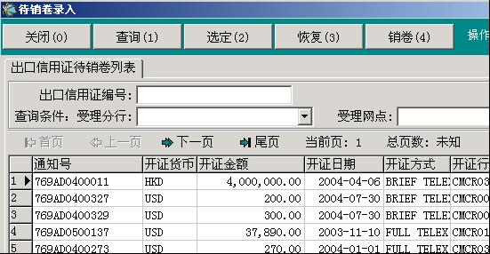

#### 第六节　出口议付

##### 一、出口议付登记（业务代码7621）

###### （一）功能介绍

通过本交易登记信用证下出口议付信息。

###### （二）风险提示

１、系统默认计收手续费和邮电费，只要涉及计算上述费用的字段值发生变化，系统会自动重新计算应收的手续费和邮电费，影响手续费的要素包括以下字段：客户号、议付币别、议付金额、电提不符点、费用方向，影响邮电费的要素包括以下字段：客户号、收单行、电提不符点、费用方向。

２、当选择增加一项收费时，如果该项收费是与金额相关联的，必须注意是否与当前的金额相关联，否则将影响计算出来的应收费用的准确性。

###### （三）术语解释及参数说明

|  |  |  |  |
| --- | --- | --- | --- |
| 字段名称 | 含义 | 属性 | 错误提示 |
| 议付日期 |  | 日期类型8位 | ISOB006 议付日不能为空 |
| 议付币别 |  | 字符类型3位 | SYS2502 源货币不能为空 |
| 议付金额 |  | 金额类型15.2 | ISOB008 议付金额不能为空 |
| 代理商费用 |  | 金额类型15.2 |  |
| 信用证余额 |  | 金额类型15.2 |  |
| 偿付类型 | 分二种：  CM : CLAIM向偿付行索偿  RT : REMIT单到付款 | 字符类型2位 |  |
| 偿付行代码 |  | 字符类型11位 | ISOB017 偿付类型为CLAIM时必须输入偿付行和索偿方式 |
| 索偿方式 | 分二种：  M : 信索  T : 电索 | 字符类型1位 | ISOB017 偿付类型为CLAIM时必须输入偿付行和索偿方式 |
| 发票号 |  | 字符类型20位 | ISOB010 发票号不能为空 |
| 运单日期 |  | 日期类型8位 | ISN2558 无效运单日期 |
| 议付期限类型 | 分二种：  ST : SIGHT即期  US : USANCE远期 | 字符类型2位 |  |
| 议付远期天数 |  | 数字类型4位 | ISO0047 远期天数不能为零 |
| 期限类型描述 | 当期限类型为US : USANCE时，分九种：  1 : AFTER SIGHT  2 : FROM SIGHT  3 : AFTER B/L DATE  4 : FROM B/L DATE  5 : AFTER AWB DATE  6 : FROM AWB DATE  7 : OTHERS  8 : AFTER SHIPMENT DATE  9 : AFTER CARGO RECEIPT DATE | 字符类型1位 |  |
| 议付期限类型说明 |  | 字符类型30位 |  |
| 到期日 |  | 日期类型8位 |  |
| 是否有货权 | YES/NO | 字符类型1位 |  |
| 电提不符点 | YES/NO | 字符类型1位 |  |
| 单证相符标志 | YES/NO | 字符类型1位 |  |
| 不符点描述 | 重大不符点的简要描述 | 字符类型62位 |  |
| 收单行代码 |  | 字符类型11位 | ISOB067 收单行不能为空 |
| 账户行代码 |  | 字符类型11位 | ISOB011 账户行账号和联行号不能同时为空  SYS5508 机构不存在 |
| 账户行户口 |  | 字符类型35位 | ISN1009 该户口的账户行和输入的不匹配  ISN1007 账户行户口不存在 |
| 交易编码 | 分类参见《交易编码》 | 字符类型6位 |  |
| 缺省扣费账户 |  | 字符类型35位 |  |
| 缺省扣费币别 |  | 字符类型3位 |  |
| 扣费钞汇标志 | 分三种：  0 : 不分钞汇  1 : 现钞  2 : 现汇 | 字符类型1位 | CSAC0056 |
| 信用证号 |  | 字符类型16位 | ISO0003 信用证号不能为空 |
| 开证行代码 |  | 字符类型11位 | ISO0009 开证行和转让行不能同时为空 |
| 开证申请人国别 | 开证申请人的国家或地区 | 字符类型2位 | ISO0021 开证申请人国别不能为空 |
| 开证申请人名址 |  | 字符类型140位 | ISO0013 开证申请人和转让人名址不能同时为空 |
| 信用证币别 |  | 字符类型3位 | ISO0004 开证货币不能为空 |
| 信用证金额 |  | 金额类型15.2 | ISO0005 交易金额不能为空 |
| 上浮百分比 | 开证金额的上浮幅度 | 数字类型2位 |  |
| 下浮百分比 | 开证金额的下浮幅度 | 数字类型2位 |  |
| 期限类型 | 分二种：  ST : SIGHT即期  US : USANCE远期 | 字符类型2位 | ISO0015 即远期标志不能为空 |
| 远期天数 |  | 数字类型4位 | ISN5013 即远期类型和远期天数不匹配 |
| 期限类型描述 | 当期限类型为US : USANCE时，分九种：  1 : AFTER SIGHT  2 : FROM SIGHT  3 : AFTER B/L DATE  4 : FROM B/L DATE  5 : AFTER AWB DATE  6 : FROM AWB DATE  7 : OTHERS  8 : AFTER SHIPMENT DATE  9 : AFTER CARGO RECEIPT DATE | 字符类型1位 |  |
| 期限类型说明 |  | 字符类型30位 |  |
| 信用证开证日 |  | 日期类型8位 | ISO0006 开证日期不能为空 |
| 信用证有效期 |  | 日期类型8位 | ISO0007 信用证效期不能为空 |
| 货物类型 | 分二十二种，见《国际结算货物类型参数表》 | 字符类型3位 | ISO0043 货物类型不能为空 |
| 备用信用证标志 | YES/NO | 字符类型1位 |  |
| 完整标志 | YES/NO | 字符类型1位 |  |
| 印押核符标志 | YES/NO | 字符类型1位 |  |
| 生效标志 | YES/NO | 字符类型1位 |  |
| 已转让标志 | YES/NO | 字符类型1位 |  |
| 转让行代码 |  | 字符类型11位 | ISO0018 转让行、转让行参考号、转让人不能为空 |
| 转让行参考号 |  | 字符类型16位 | ISO0018 转让行、转让行参考号、转让人不能为空 |
| 转让人名址 |  | 字符类型140位 | ISO0018 转让行、转让行参考号、转让人不能为空 |
| 已保兑标志 | YES/NO | 字符类型1位 |  |
| 保兑行代码 |  | 字符类型11位 | ISO0019 保兑行不能为空 |

###### （四）操作要点

１、在新发起一笔业务时，必须先录入受理网点和受理客户等信息，包括受理分行、受理网点、客户号，缺省扣费户口非必输项。在此过程中，可通过选择“使用模板录入”来选择已处理的业务作为模板加快录入速度，特别是选择相同客户、相类似的业务将会大大减少重复重复录入的工作，但是必须注意，一定要将差异的地方重新正确录入。

２、对于我行通知的出口信用证的议付，也可以选择“使用模板录入”功能加快录入速度。

３、当“电提不符点”字段录入YES时，表示要发出不符点通知电文，先不寄送单据，此时系统不生成或有资产负债，默认收取业务处理费和电报费。

４、如果“电提不符点”字段录入NO，则系统自动生成或有资产负债，默认收取议付费和快递费。

５、当“不符点描述”因长度无法容纳时，可使用“工具”菜单中的“业务信息”录入不符点。

###### （五）操作步骤

选择“系统导航”－“国际业务”－”出口业务”－“出口议付” －“出口议付登记”，或在“业务代码”处输入“7621”进入“出口议付登记”。

１、经办人员选择/输入“录入”操作码，系统弹出议付登记录入的窗口。

２、如是我行通知的出口信用证，则录入“出口通知号”；如是非我行通知的出口信用证，则选择正确输入受理分行、受理网点、客户号等信息，选择/输入“确定”操作码，进入该笔业务的信息录入界面。

３、录入出口信用证议付业务信息。

４、选择“费用”页面，检查扣费信息是否正确，如须加收费用，可在本页面增加。

５、选择“电文面函处理”页面，按照业务需要制作相应的函电。

６、全部完成后，选择/输入“通过”操作码，系统将该业务提交到“待复核队列”，如果因故未能完成而需要退出，可选择/输入“暂存”操作码，系统将该业务提交到“待经办队列”，完成后显示“执行成功，数据已写入主机！”。如果放弃对该业务作出的更改，可选择/输入“关闭”操作码，系统提示“确认退出处理？”，选择YES确认后，系统将不对该业务作更改，如果是新发起的业务，则系统放弃建立该业务。

７、复核/授权人员选择/输入“待复核队列”，选择/输入“查询”操作码，在查到的数据列表中选中某一笔业务，选择/输入“明细”操作码后，系统进入该笔业务的信息浏览界面（基本与经办录入界面相同）。核对无误后，可选择/输入“通过”操作码，对该业务进行复核/授权；如须经办修改，可选择/输入“退修改”操作码，将该业务退回“待经办队列”，成功后显示“执行成功，数据已写入主机！”。

８、当复核/授权人员在其金额权限内对业务作出复核/授权，则该业务将立即生效，同时，系统自动记账（如有），自动发送SWIFT电文（如有），并且根据参数配置表自动将有关函电通过EMAIL发出。

９、对于“待经办队列”中的业务，经办选中某一笔业务后，选择/输入“修改”操作码后，系统进入该笔业务的信息录入界面。完成录入后，可选择/输入“通过”操作码，将该业务提交到“待复核队列”；如须删除该笔业务，可选择/输入“删除”操作码，成功后显示“执行成功，数据已写入主机！”。

１０、经办处理完但未生效的业务，可选择“本人经办待复核队列”查看，如须修改，可自行选择/输入“退修改”操作码退回到“待经办队列”。

１１、已生效的业务可在“生效队列”中查看。

##### 二、电提后出单（业务代码7622）

###### （一）功能介绍

当电提不符点出口议付单据需要对外寄单时，应通过本交易登记，并生成相关或有资产负债核算，收取议付费和快邮费。

###### （二）风险提示

１、系统默认计收手续费和邮电费，只要涉及计算上述费用的字段值发生变化，系统会自动重新计算应收的手续费和邮电费，影响手续费的要素包括以下字段：客户号、议付币别、议付金额、费用方向，影响邮电费的要素包括以下字段：客户号、收单行、费用方向。

２、当选择增加一项收费时，如果该项收费是与金额相关联的，必须注意是否与当前的金额相关联，否则将影响计算出来的应收费用的准确性。

###### （三）术语解释及参数说明

|  |  |  |  |
| --- | --- | --- | --- |
| 字段名称 | 含义 | 属性 | 错误提示 |
| 寄单日期 |  | 日期类型8位 | ISOB029 寄单日期不可以为空 |
| 议付日期 |  | 日期类型8位 | ISOB006 议付日不能为空 |
| 议付币别 |  | 字符类型3位 | SYS2502 源货币不能为空 |
| 议付金额 |  | 金额类型15.2 | ISOB008 议付金额不能为空 |
| 代理商费用 |  | 金额类型15.2 |  |
| 信用证余额 |  | 金额类型15.2 |  |
| 偿付类型 | 分二种：  CM : CLAIM向偿付行索偿  RT : REMIT单到付款 | 字符类型2位 |  |
| 偿付行代码 |  | 字符类型11位 | ISOB017 偿付类型为CLAIM时必须输入偿付行和索偿方式 |
| 索偿方式 | 分二种：  M : 信索  T : 电索 | 字符类型1位 | ISOB017 偿付类型为CLAIM时必须输入偿付行和索偿方式 |
| 发票号 |  | 字符类型20位 | ISOB010 发票号不能为空 |
| 运单日期 |  | 日期类型8位 | ISN2558 无效运单日期 |
| 议付期限类型 | 分二种：  ST : SIGHT即期  US : USANCE远期 | 字符类型2位 |  |
| 议付远期天数 |  | 数字类型4位 | ISO0047 远期天数不能为零 |
| 期限类型描述 | 当期限类型为US : USANCE时，分九种：  1 : AFTER SIGHT  2 : FROM SIGHT  3 : AFTER B/L DATE  4 : FROM B/L DATE  5 : AFTER AWB DATE  6 : FROM AWB DATE  7 : OTHERS  8 : AFTER SHIPMENT DATE  9 : AFTER CARGO RECEIPT DATE | 字符类型1位 |  |
| 议付期限类型说明 |  | 字符类型30位 |  |
| 到期日 |  | 日期类型8位 |  |
| 是否有货权 | YES/NO | 字符类型1位 |  |
| 单证相符标志 | YES/NO | 字符类型1位 |  |
| 收单行代码 |  | 字符类型11位 | ISOB067 收单行不能为空 |
| 账户行代码 |  | 字符类型11位 | ISOB011 账户行账号和联行号不能同时为空  SYS5508 机构不存在 |
| 账户行户口 |  | 字符类型35位 | ISN1009 该户口的账户行和输入的不匹配  ISN1007 账户行户口不存在 |
| 交易编码 | 分类参见《交易编码》 | 字符类型6位 |  |
| 缺省扣费账户 |  | 字符类型35位 |  |
| 缺省扣费币别 |  | 字符类型3位 |  |
| 扣费钞汇标志 | 分三种：  0 : 不分钞汇  1 : 现钞  2 : 现汇 | 字符类型1位 | CSAC0056 |
| 信用证号 |  | 字符类型16位 | ISO0003 信用证号不能为空 |
| 开证行代码 |  | 字符类型11位 | ISO0009 开证行和转让行不能同时为空 |
| 开证申请人国别 | 开证申请人的国家或地区 | 字符类型2位 | ISO0021 开证申请人国别不能为空 |
| 开证申请人名址 |  | 字符类型140位 | ISO0013 开证申请人和转让人名址不能同时为空 |
| 信用证币别 |  | 字符类型3位 | ISO0004 开证货币不能为空 |
| 信用证金额 |  | 金额类型15.2 | ISO0005 交易金额不能为空 |
| 上浮百分比 | 开证金额的上浮幅度 | 数字类型2位 |  |
| 下浮百分比 | 开证金额的下浮幅度 | 数字类型2位 |  |
| 期限类型 | 分二种：  ST : SIGHT即期  US : USANCE远期 | 字符类型2位 | ISO0015 即远期标志不能为空 |
| 远期天数 |  | 数字类型4位 | ISN5013 即远期类型和远期天数不匹配 |
| 期限类型描述 | 当期限类型为US : USANCE时，分九种：  1 : AFTER SIGHT  2 : FROM SIGHT  3 : AFTER B/L DATE  4 : FROM B/L DATE  5 : AFTER AWB DATE  6 : FROM AWB DATE  7 : OTHERS  8 : AFTER SHIPMENT DATE  9 : AFTER CARGO RECEIPT DATE | 字符类型1位 |  |
| 期限类型说明 |  | 字符类型30位 |  |
| 信用证开证日 |  | 日期类型8位 | ISO0006 开证日期不能为空 |
| 信用证有效期 |  | 日期类型8位 | ISO0007 信用证效期不能为空 |
| 货物类型 | 分二十二种，见《国际结算货物类型参数表》 | 字符类型3位 | ISO0043 货物类型不能为空 |
| 备用信用证标志 | YES/NO | 字符类型1位 |  |
| 完整标志 | YES/NO | 字符类型1位 |  |
| 印押核符标志 | YES/NO | 字符类型1位 |  |
| 生效标志 | YES/NO | 字符类型1位 |  |
| 已转让标志 | YES/NO | 字符类型1位 |  |
| 转让行代码 |  | 字符类型11位 | ISO0018 转让行、转让行参考号、转让人不能为空 |
| 转让行参考号 |  | 字符类型16位 | ISO0018 转让行、转让行参考号、转让人不能为空 |
| 转让人名址 |  | 字符类型140位 | ISO0018 转让行、转让行参考号、转让人不能为空 |
| 已保兑标志 | YES/NO | 字符类型1位 |  |
| 保兑行代码 |  | 字符类型11位 | ISO0019 保兑行不能为空 |

###### （四）操作要点

1. 出口议付登记交易作电提不符点的出口议付单据方可使用本交易。
2. 本交易生效后将生成或有资产负债，及收取相应的议付费和快递费。

###### （五）操作步骤

选择“系统导航”－“国际业务”－”出口业务”－“出口议付” －“电提后出单”，或在“业务代码”处输入“7622”进入“电提后出单”。

１、经办人员选择/输入“录入”操作码，系统弹出出口议付电提后待出单列表窗口。

２、直接录入“出口议付编号”或者选择列表中的一笔出口议付，选择/输入“录入”操作码，进入该笔业务的信息录入界面。

３、补充录入出口议付电提后出单信息。

４、选择“费用”页面，检查扣费信息是否正确，如须加收费用，可在本页面增加。

５、选择“电文面函处理”页面，按照业务需要制作相应的函电。

６、全部完成后，选择/输入“通过”操作码，系统将该业务提交到“待复核队列”，如果因故未能完成而需要退出，可选择/输入“暂存”操作码，系统将该业务提交到“待经办队列”，完成后显示“执行成功，数据已写入主机！”。如果放弃对该业务作出的更改，可选择/输入“关闭”操作码，系统提示“确认退出处理？”，选择YES确认后，系统将不对该业务作更改，如果是新发起的业务，则系统放弃建立该业务。

７、复核/授权人员选择/输入“待复核队列”，选择/输入“查询”操作码，在查到的数据列表中选中某一笔业务，选择/输入“明细”操作码后，系统进入该笔业务的信息浏览界面（基本与经办录入界面相同）。核对无误后，可选择/输入“通过”操作码，对该业务进行复核/授权；如须经办修改，可选择/输入“退修改”操作码，将该业务退回“待经办队列”，成功后显示“执行成功，数据已写入主机！”。

８、当复核/授权人员在其金额权限内对业务作出复核/授权，则该业务将立即生效，同时，系统自动记账（如有），自动发送SWIFT电文（如有），并且根据参数配置表自动将有关函电通过EMAIL发出。

９、对于“待经办队列”中的业务，经办选中某一笔业务后，选择/输入“修改”操作码后，系统进入该笔业务的信息录入界面。完成录入后，可选择/输入“通过”操作码，将该业务提交到“待复核队列”；如须删除该笔业务，可选择/输入“删除”操作码，成功后显示“执行成功，数据已写入主机！”。

１０、经办处理完但未生效的业务，可选择“本人经办待复核队列”查看，如须修改，可自行选择/输入“退修改”操作码退回到“待经办队列”。

１１、已生效的业务可在“生效队列”中查看。

##### 三、修改／换单（业务代码7623）

###### （一）功能介绍

通过本交易登记出口议付单据修改或换单信息。

###### （二）风险提示

１、由于修改的原因和性质有很多，因此本交易系统不默认任何费用信息，操作用户需根据实际业务情况手工增加相关收费项目。

２、当选择增加一项收费时，如果该项收费是与金额相关联的，必须注意是否与当前的金额相关联，否则将影响计算出来的应收费用的准确性。

###### （三）术语解释及参数说明

|  |  |  |  |
| --- | --- | --- | --- |
| 字段名称 | 含义 | 属性 | 错误提示 |
| 寄单日期 |  | 日期类型8位 | ISOB029 寄单日期不可以为空 |
| 议付币别 |  | 字符类型3位 | ISOB007 议付货币不能为空 |
| 议付金额 |  | 金额类型15.2 | ISOB008 议付金额不能为空 |
| 代理商费用 |  | 金额类型15.2 |  |
| 信用证余额 |  | 金额类型15.2 |  |
| 偿付类型 | 分二种：  CM : CLAIM向偿付行索偿  RT : REMIT单到付款 | 字符类型2位 |  |
| 偿付行代码 |  | 字符类型11位 | ISOB017 偿付类型为CLAIM时必须输入偿付行和索偿方式 |
| 索偿方式 | 分二种：  M : 信索  T : 电索 | 字符类型1位 | ISOB017 偿付类型为CLAIM时必须输入偿付行和索偿方式 |
| 发票号 |  | 字符类型20位 | ISOB010 发票号不能为空 |
| 运单日期 |  | 日期类型8位 | ISN2558 无效运单日期 |
| 议付期限类型 | 分二种：  ST : SIGHT即期  US : USANCE远期 | 字符类型2位 |  |
| 议付远期天数 |  | 数字类型4位 | ISO0047 远期天数不能为零 |
| 期限类型描述 | 当期限类型为US : USANCE时，分九种：  1 : AFTER SIGHT  2 : FROM SIGHT  3 : AFTER B/L DATE  4 : FROM B/L DATE  5 : AFTER AWB DATE  6 : FROM AWB DATE  7 : OTHERS  8 : AFTER SHIPMENT DATE  9 : AFTER CARGO RECEIPT DATE | 字符类型1位 |  |
| 议付期限类型说明 |  | 字符类型30位 |  |
| 到期日 |  | 日期类型8位 |  |
| 是否有货权 | YES/NO | 字符类型1位 |  |
| 单证相符标志 | YES/NO | 字符类型1位 |  |
| 收单行代码 |  | 字符类型11位 | ISOB067 收单行不能为空 |
| 账户行代码 |  | 字符类型11位 | ISOB011 账户行账号和联行号不能同时为空  SYS5508 机构不存在 |
| 账户行户口 |  | 字符类型35位 | ISN1009 该户口的账户行和输入的不匹配  ISN1007 账户行户口不存在 |
| 交易编码 | 分类参见《交易编码》 | 字符类型6位 |  |
| 缺省扣费账户 |  | 字符类型35位 |  |
| 缺省扣费币别 |  | 字符类型3位 |  |
| 扣费钞汇标志 | 分三种：  0 : 不分钞汇  1 : 现钞  2 : 现汇 | 字符类型1位 | CSAC0056 |
| 信用证号 |  | 字符类型16位 | ISO0003 信用证号不能为空 |
| 开证行代码 |  | 字符类型11位 | ISO0009 开证行和转让行不能同时为空 |
| 开证申请人国别 | 开证申请人的国家或地区 | 字符类型2位 | ISO0021 开证申请人国别不能为空 |
| 开证申请人名址 |  | 字符类型140位 | ISO0013 开证申请人和转让人名址不能同时为空 |
| 信用证币别 |  | 字符类型3位 | ISO0004 开证货币不能为空 |
| 信用证金额 |  | 金额类型15.2 | ISO0005 交易金额不能为空 |
| 上浮百分比 | 开证金额的上浮幅度 | 数字类型2位 |  |
| 下浮百分比 | 开证金额的下浮幅度 | 数字类型2位 |  |
| 期限类型 | 分二种：  ST : SIGHT即期  US : USANCE远期 | 字符类型2位 | ISO0015 即远期标志不能为空 |
| 远期天数 |  | 数字类型4位 | ISN5013 即远期类型和远期天数不匹配 |
| 期限类型描述 | 当期限类型为US : USANCE时，分九种：  1 : AFTER SIGHT  2 : FROM SIGHT  3 : AFTER B/L DATE  4 : FROM B/L DATE  5 : AFTER AWB DATE  6 : FROM AWB DATE  7 : OTHERS  8 : AFTER SHIPMENT DATE  9 : AFTER CARGO RECEIPT DATE | 字符类型1位 |  |
| 期限类型说明 |  | 字符类型30位 |  |
| 信用证开证日 |  | 日期类型8位 | ISO0006 开证日期不能为空 |
| 信用证有效期 |  | 日期类型8位 | ISO0007 信用证效期不能为空 |
| 货物类型 | 分二十二种，见《国际结算货物类型参数表》 | 字符类型3位 | ISO0043 货物类型不能为空 |
| 备用信用证标志 | YES/NO | 字符类型1位 |  |
| 完整标志 | YES/NO | 字符类型1位 |  |
| 印押核符标志 | YES/NO | 字符类型1位 |  |
| 生效标志 | YES/NO | 字符类型1位 |  |
| 已转让标志 | YES/NO | 字符类型1位 |  |
| 转让行代码 |  | 字符类型11位 | ISO0018 转让行、转让行参考号、转让人不能为空 |
| 转让行参考号 |  | 字符类型16位 | ISO0018 转让行、转让行参考号、转让人不能为空 |
| 转让人名址 |  | 字符类型140位 | ISO0018 转让行、转让行参考号、转让人不能为空 |
| 已保兑标志 | YES/NO | 字符类型1位 |  |
| 保兑行代码 |  | 字符类型11位 | ISO0019 保兑行不能为空 |

###### （四）操作步骤

选择“系统导航”－“国际业务”－”出口业务”－“出口议付” －“修改／换单”，或在“业务代码”处输入“7623”进入“修改／换单”。

１、经办人员选择/输入“录入”操作码，系统弹出录入出口议付编号的窗口。

２、录入“出口议付编号”后，选择/输入“录入”操作码，进入该笔业务的信息录入界面。

３、录入出口议付修改／换单信息。

４、选择“费用”页面，检查扣费信息是否正确，如须加收费用，可在本页面增加。

５、选择“电文面函处理”页面，按照业务需要制作相应的函电。

６、全部完成后，选择/输入“通过”操作码，系统将该业务提交到“待复核队列”，如果因故未能完成而需要退出，可选择/输入“暂存”操作码，系统将该业务提交到“待经办队列”，完成后显示“执行成功，数据已写入主机！”。如果放弃对该业务作出的更改，可选择/输入“关闭”操作码，系统提示“确认退出处理？”，选择YES确认后，系统将不对该业务作更改，如果是新发起的业务，则系统放弃建立该业务。

７、复核/授权人员选择/输入“待复核队列”，选择/输入“查询”操作码，在查到的数据列表中选中某一笔业务，选择/输入“明细”操作码后，系统进入该笔业务的信息浏览界面（基本与经办录入界面相同）。核对无误后，可选择/输入“通过”操作码，对该业务进行复核/授权；如须经办修改，可选择/输入“退修改”操作码，将该业务退回“待经办队列”，成功后显示“执行成功，数据已写入主机！”。

８、当复核/授权人员在其金额权限内对业务作出复核/授权，则该业务将立即生效，同时，系统自动记账（如有），自动发送SWIFT电文（如有），并且根据参数配置表自动将有关函电通过EMAIL发出。

９、对于“待经办队列”中的业务，经办选中某一笔业务后，选择/输入“修改”操作码后，系统进入该笔业务的信息录入界面。完成录入后，可选择/输入“通过”操作码，将该业务提交到“待复核队列”；如须删除该笔业务，可选择/输入“删除”操作码，成功后显示“执行成功，数据已写入主机！”。

１０、经办处理完但未生效的业务，可选择“本人经办待复核队列”查看，如须修改，可自行选择/输入“退修改”操作码退回到“待经办队列”。

１１、已生效的业务可在“生效队列”中查看。

##### 四、索汇（业务代码7624）

###### （一）功能介绍

指定偿付行的出口议付单据在承兑到期日前或开证行授权索汇时，通过本交易登记索汇信息。

###### （二）风险提示

１、系统默认计收邮电费，只要涉及计算上述费用的字段值发生变化，系统会自动重新计算应收的邮电费，影响邮电费的要素包括以下字段：客户号、偿付行、费用方向。

２、当选择增加一项收费时，如果该项收费是与金额相关联的，必须注意是否与当前的金额相关联，否则将影响计算出来的应收费用的准确性。

###### （三）术语解释及参数说明

|  |  |  |  |
| --- | --- | --- | --- |
| 字段名称 | 含义 | 属性 | 错误提示 |
| 议付金额 |  | 金额类型15.2 | ISOB008 议付金额不能为空 |
| 账户行代码 |  | 字符类型11位 | ISOB011 账户行账号和联行号不能同时为空  SYS5508 机构不存在 |
| 账户行户口 |  | 字符类型35位 | ISN1009 该户口的账户行和输入的不匹配  ISN1007 账户行户口不存在 |
| 偿付行代码 |  | 字符类型11位 | ISOB017 偿付类型为CLAIM时必须输入偿付行和索偿方式 |
| 索偿方式 | 分二种：  M : 信索  T : 电索 | 字符类型1位 | ISOB017 偿付类型为CLAIM时必须输入偿付行和索偿方式 |

###### （四）操作要点

１、出口议付待索汇列表窗口中的查询条件“到期日”，是指查询承兑到期日小于等于所录入的到期日的出口议付记录。

###### （五）操作步骤

选择“系统导航”－“国际业务”－”出口业务”－“出口议付” －“索汇”，或在“业务代码”处输入“7624”进入“索汇”。

１、经办人员选择/输入“录入”操作码，系统弹出出口议付待索汇列表窗口。

２、直接录入“出口议付编号”或者选择列表中的一笔出口议付，选择/输入“录入”操作码，进入该笔业务的信息录入界面。

３、录入出口议付索汇信息。

４、选择“费用”页面，检查扣费信息是否正确，如须加收费用，可在本页面增加。

５、选择“电文面函处理”页面，按照业务需要制作相应的函电。

６、全部完成后，选择/输入“通过”操作码，系统将该业务提交到“待复核队列”，如果因故未能完成而需要退出，可选择/输入“暂存”操作码，系统将该业务提交到“待经办队列”，完成后显示“执行成功，数据已写入主机！”。如果放弃对该业务作出的更改，可选择/输入“关闭”操作码，系统提示“确认退出处理？”，选择YES确认后，系统将不对该业务作更改，如果是新发起的业务，则系统放弃建立该业务。

７、复核/授权人员选择/输入“待复核队列”，选择/输入“查询”操作码，在查到的数据列表中选中某一笔业务，选择/输入“明细”操作码后，系统进入该笔业务的信息浏览界面（基本与经办录入界面相同）。核对无误后，可选择/输入“通过”操作码，对该业务进行复核/授权；如须经办修改，可选择/输入“退修改”操作码，将该业务退回“待经办队列”，成功后显示“执行成功，数据已写入主机！”。

８、当复核/授权人员在其金额权限内对业务作出复核/授权，则该业务将立即生效，同时，系统自动记账（如有），自动发送SWIFT电文（如有），并且根据参数配置表自动将有关函电通过EMAIL发出。

９、对于“待经办队列”中的业务，经办选中某一笔业务后，选择/输入“修改”操作码后，系统进入该笔业务的信息录入界面。完成录入后，可选择/输入“通过”操作码，将该业务提交到“待复核队列”；如须删除该笔业务，可选择/输入“删除”操作码，成功后显示“执行成功，数据已写入主机！”。

１０、经办处理完但未生效的业务，可选择“本人经办待复核队列”查看，如须修改，可自行选择/输入“退修改”操作码退回到“待经办队列”。

１１、已生效的业务可在“生效队列”中查看。

##### 五、催收（业务代码7625）

###### （一）功能介绍

通过本交易对未承兑或未收汇的出口议付单据进行催收。

###### （二）风险提示

１、由于催收收费政策各地不一，因此本交易系统不默认任何费用信息，操作用户需根据实际业务情况手工增加相关收费项目。

２、当选择增加一项收费时，如果该项收费是与金额相关联的，必须注意是否与当前的金额相关联，否则将影响计算出来的应收费用的准确性。

###### （三）术语解释及参数说明

|  |  |  |  |
| --- | --- | --- | --- |
| 字段名称 | 含义 | 属性 | 错误提示 |
| 催收列表类型 | 分五种：  1 : 全部  2 : 出单未收汇  3 : 远期未承兑  4 : 已承兑未收汇  5 : 拒付 | 字符类型1位 |  |
| 出单日期 | 指查询议付日期小于等于所录入的出单日期的出口议付业务 | 日期类型8位 |  |
| 到期日 | 指查询承兑到期日小于等于所录入的到期日的出口议付业务 | 日期类型8位 |  |
| 拒付日期 | 指查询拒付日期小于等于所录入的拒付日期的出口议付业务 | 日期类型8位 |  |

###### （四）操作步骤

选择“系统导航”－“国际业务”－”出口业务”－“出口议付” －“催收”，或在“业务代码”处输入“7625”进入“催收”。

１、经办人员选择/输入“录入”操作码，系统弹出出口议付待催收列表窗口。

２、直接录入“出口议付编号”或者选择列表中的一笔出口议付，选择/输入“录入”操作码，进入该笔业务的信息录入界面。

３、选择“费用”页面，检查扣费信息是否正确，如须加收费用，可在本页面增加。

４、选择“电文面函处理”页面，按照业务需要制作相应的函电。

５、全部完成后，选择/输入“通过”操作码，系统将该业务提交到“待复核队列”，如果因故未能完成而需要退出，可选择/输入“暂存”操作码，系统将该业务提交到“待经办队列”，完成后显示“执行成功，数据已写入主机！”。如果放弃对该业务作出的更改，可选择/输入“关闭”操作码，系统提示“确认退出处理？”，选择YES确认后，系统将不对该业务作更改，如果是新发起的业务，则系统放弃建立该业务。

６、复核/授权人员选择/输入“待复核队列”，选择/输入“查询”操作码，在查到的数据列表中选中某一笔业务，选择/输入“明细”操作码后，系统进入该笔业务的信息浏览界面（基本与经办录入界面相同）。核对无误后，可选择/输入“通过”操作码，对该业务进行复核/授权；如须经办修改，可选择/输入“退修改”操作码，将该业务退回“待经办队列”，成功后显示“执行成功，数据已写入主机！”。

７、当复核/授权人员在其金额权限内对业务作出复核/授权，则该业务将立即生效，同时，系统自动记账（如有），自动发送SWIFT电文（如有），并且根据参数配置表自动将有关函电通过EMAIL发出。

８、对于“待经办队列”中的业务，经办选中某一笔业务后，选择/输入“修改”操作码后，系统进入该笔业务的信息录入界面。完成录入后，可选择/输入“通过”操作码，将该业务提交到“待复核队列”；如须删除该笔业务，可选择/输入“删除”操作码，成功后显示“执行成功，数据已写入主机！”。

９、经办处理完但未生效的业务，可选择“本人经办待复核队列”查看，如须修改，可自行选择/输入“退修改”操作码退回到“待经办队列”。

１０、已生效的业务可在“生效队列”中查看。

##### 六、收到拒付通知（业务代码7626）

###### （一）功能介绍

通过本交易登记收到的拒付函电信息。

###### （二）操作步骤

选择“系统导航”－“国际业务”－”出口业务”－“出口议付” －“收到拒付通知”，或在“业务代码”处输入“7626”进入“收到拒付通知”。

１、经办人员选择/输入“录入”操作码，系统弹出录入出口议付编号的窗口。

２、录入“出口议付编号”后，选择/输入“录入”操作码，进入该笔业务的信息录入界面。

３、选择“费用”页面，检查扣费信息是否正确，如须加收费用，可在本页面增加。

４、选择“电文面函处理”页面，按照业务需要制作相应的函电。

５、全部完成后，选择/输入“通过”操作码，系统将该业务提交到“待复核队列”，如果因故未能完成而需要退出，可选择/输入“暂存”操作码，系统将该业务提交到“待经办队列”，完成后显示“执行成功，数据已写入主机！”。如果放弃对该业务作出的更改，可选择/输入“关闭”操作码，系统提示“确认退出处理？”，选择YES确认后，系统将不对该业务作更改，如果是新发起的业务，则系统放弃建立该业务。

６、复核/授权人员选择/输入“待复核队列”，选择/输入“查询”操作码，在查到的数据列表中选中某一笔业务，选择/输入“明细”操作码后，系统进入该笔业务的信息浏览界面（基本与经办录入界面相同）。核对无误后，可选择/输入“通过”操作码，对该业务进行复核/授权；如须经办修改，可选择/输入“退修改”操作码，将该业务退回“待经办队列”，成功后显示“执行成功，数据已写入主机！”。

７、当复核/授权人员在其金额权限内对业务作出复核/授权，则该业务将立即生效，同时，系统自动记账（如有），自动发送SWIFT电文（如有），并且根据参数配置表自动将有关函电通过EMAIL发出。

８、对于“待经办队列”中的业务，经办选中某一笔业务后，选择/输入“修改”操作码后，系统进入该笔业务的信息录入界面。完成录入后，可选择/输入“通过”操作码，将该业务提交到“待复核队列”；如须删除该笔业务，可选择/输入“删除”操作码，成功后显示“执行成功，数据已写入主机！”。

９、经办处理完但未生效的业务，可选择“本人经办待复核队列”查看，如须修改，可自行选择/输入“退修改”操作码退回到“待经办队列”。

１０、已生效的业务可在“生效队列”中查看。

##### 七、收到承兑通知（业务代码7627）

###### （一）功能介绍

通过本交易登记收到的承兑函电信息。

###### （二）术语解释及参数说明

|  |  |  |  |
| --- | --- | --- | --- |
| 字段名称 | 含义 | 属性 | 错误提示 |
| 承兑金额 |  | 金额类型15.2 | ISOB041 承兑金额不能为空 |
| 承兑到期日 |  | 日期类型8位 | ISOB042 承兑到期日不能为空 |
| 偿付类型 | 分二种：  CM : CLAIM向偿付行索偿  RT : REMIT单到付款 | 字符类型2位 |  |
| 偿付行代码 |  | 字符类型11位 | ISOB017 偿付类型为CLAIM时必须输入偿付行和索偿方式 |
| 索偿方式 | 分二种：  M : 信索  T : 电索 | 字符类型1位 | ISOB017 偿付类型为CLAIM时必须输入偿付行和索偿方式 |

###### （三）操作步骤

选择“系统导航”－“国际业务”－”出口业务”－“出口议付” －“收到承兑通知”，或在“业务代码”处输入“7627”进入“收到承兑通知”。

１、经办人员选择/输入“录入”操作码，系统弹出录入出口议付编号的窗口。

２、录入“出口议付编号”后，选择/输入“录入”操作码，进入该笔业务的信息录入界面。

３、录入出口议付单据的承兑金额和承兑到期日。

４、选择“费用”页面，检查扣费信息是否正确，如须加收费用，可在本页面增加。

５、选择“电文面函处理”页面，按照业务需要制作相应的函电。

６、全部完成后，选择/输入“通过”操作码，系统将该业务提交到“待复核队列”，如果因故未能完成而需要退出，可选择/输入“暂存”操作码，系统将该业务提交到“待经办队列”，完成后显示“执行成功，数据已写入主机！”。如果放弃对该业务作出的更改，可选择/输入“关闭”操作码，系统提示“确认退出处理？”，选择YES确认后，系统将不对该业务作更改，如果是新发起的业务，则系统放弃建立该业务。

７、复核/授权人员选择/输入“待复核队列”，选择/输入“查询”操作码，在查到的数据列表中选中某一笔业务，选择/输入“明细”操作码后，系统进入该笔业务的信息浏览界面（基本与经办录入界面相同）。核对无误后，可选择/输入“通过”操作码，对该业务进行复核/授权；如须经办修改，可选择/输入“退修改”操作码，将该业务退回“待经办队列”，成功后显示“执行成功，数据已写入主机！”。

８、当复核/授权人员在其金额权限内对业务作出复核/授权，则该业务将立即生效，同时，系统自动记账（如有），自动发送SWIFT电文（如有），并且根据参数配置表自动将有关函电通过EMAIL发出。

９、对于“待经办队列”中的业务，经办选中某一笔业务后，选择/输入“修改”操作码后，系统进入该笔业务的信息录入界面。完成录入后，可选择/输入“通过”操作码，将该业务提交到“待复核队列”；如须删除该笔业务，可选择/输入“删除”操作码，成功后显示“执行成功，数据已写入主机！”。

１０、经办处理完但未生效的业务，可选择“本人经办待复核队列”查看，如须修改，可自行选择/输入“退修改”操作码退回到“待经办队列”。

１１、已生效的业务可在“生效队列”中查看。

##### 八、修改承兑（业务代码7628）

###### （一）功能介绍

通过本交易登记修改承兑的信息。

###### （二）术语解释及参数说明

|  |  |  |  |
| --- | --- | --- | --- |
| 字段名称 | 含义 | 属性 | 错误提示 |
| 承兑金额 |  | 金额类型15.2 | ISOB044 新承兑金额不能为空 |
| 承兑到期日 |  | 日期类型8位 | ISOB045 新承兑到期日不能为空 |
| 偿付类型 | 分二种：  CM : CLAIM向偿付行索偿  RT : REMIT单到付款 | 字符类型2位 |  |
| 偿付行代码 |  | 字符类型11位 | ISOB017 偿付类型为CLAIM时必须输入偿付行和索偿方式 |
| 索偿方式 | 分二种：  M : 信索  T : 电索 | 字符类型1位 | ISOB017 偿付类型为CLAIM时必须输入偿付行和索偿方式 |

###### （三）操作步骤

选择“系统导航”－“国际业务”－”出口业务”－“出口议付” －“修改承兑”，或在“业务代码”处输入“7628”进入“修改承兑”。

１、经办人员选择/输入“录入”操作码，系统弹出录入出口议付编号的窗口。

２、录入“出口议付编号”后，选择/输入“录入”操作码，进入该笔业务的信息录入界面。

３、录入出口议付单据的新承兑金额和新承兑到期日。

４、选择“费用”页面，检查扣费信息是否正确，如须加收费用，可在本页面增加。

５、选择“电文面函处理”页面，按照业务需要制作相应的函电。

６、全部完成后，选择/输入“通过”操作码，系统将该业务提交到“待复核队列”，如果因故未能完成而需要退出，可选择/输入“暂存”操作码，系统将该业务提交到“待经办队列”，完成后显示“执行成功，数据已写入主机！”。如果放弃对该业务作出的更改，可选择/输入“关闭”操作码，系统提示“确认退出处理？”，选择YES确认后，系统将不对该业务作更改，如果是新发起的业务，则系统放弃建立该业务。

７、复核/授权人员选择/输入“待复核队列”，选择/输入“查询”操作码，在查到的数据列表中选中某一笔业务，选择/输入“明细”操作码后，系统进入该笔业务的信息浏览界面（基本与经办录入界面相同）。核对无误后，可选择/输入“通过”操作码，对该业务进行复核/授权；如须经办修改，可选择/输入“退修改”操作码，将该业务退回“待经办队列”，成功后显示“执行成功，数据已写入主机！”。

８、当复核/授权人员在其金额权限内对业务作出复核/授权，则该业务将立即生效，同时，系统自动记账（如有），自动发送SWIFT电文（如有），并且根据参数配置表自动将有关函电通过EMAIL发出。

９、对于“待经办队列”中的业务，经办选中某一笔业务后，选择/输入“修改”操作码后，系统进入该笔业务的信息录入界面。完成录入后，可选择/输入“通过”操作码，将该业务提交到“待复核队列”；如须删除该笔业务，可选择/输入“删除”操作码，成功后显示“执行成功，数据已写入主机！”。

１０、经办处理完但未生效的业务，可选择“本人经办待复核队列”查看，如须修改，可自行选择/输入“退修改”操作码退回到“待经办队列”。

１１、已生效的业务可在“生效队列”中查看。

##### 九、收汇（业务代码7629）

###### （一）功能介绍

通过本交易登记出口议付收汇信息。

###### （二）术语解释及参数说明

|  |  |  |  |
| --- | --- | --- | --- |
| 字段名称 | 含义 | 属性 | 错误提示 |
| 全额结清标志 | YES/NO | 字符类型1位 |  |
| 本次应收单据金额 |  | 金额类型15.2 | ISOB055 非全额收汇时，本次应收汇金额必须输入 |
| 代理商费用 |  | 金额类型15.2 |  |
| 国外扣电报费 |  | 金额类型15.2 |  |
| 本次实收金额 |  | 金额类型15.2 | ISOB066 实收金额不能为空 |
| 入账账户 |  | 字符类型35位 | CSAC0051 |
| 钞汇标志 | 分三种：  0 : 不分钞汇  1 : 现钞  2 : 现汇 | 字符类型1位 | CSAC0053 |
| 资金分行 | 当没有与收汇记录勾链时通过本子段指定资金所在分行 | 字符类型3位 | ISOB069资金分行必须输入 |
| 账户行代码 | 我行收款的账户行 | 字符类型11位 | ISOB011 账户行账号和联行号不能同时为空  SYS5508 机构不存在  ISI3024 受理部门和资金部门不匹配 |
| 账户行户口 |  | 字符类型35位 | ISN1009 该户口的账户行和输入的不匹配  ISN1007 账户行户口不存在 |
| 交易编码 | 分类参见《交易编码》 | 字符类型6位 |  |

###### （三）操作要点

１、待收汇列表中查询到的是业务类型为“1 : 出口议付收汇”的收汇记录，如果一笔收汇的业务类型未正确清分到正确的业务类型，可通过业务清分交易（业务代码7711）来清分。

２、在待收汇列表窗口中，考虑到收汇渠道可能有多种，目前系统并未强制必须录入收汇编号，但是要求操作人员在该列表中能查询到的业务收汇必须选择，并录入正确的出口议付编号来进行收汇的录入，这样可以确保每笔收汇信息能与出口议付正确勾链。

３、如果遇到多笔出口议付收汇合并为一笔资金收汇信息的，应通过金额拆分交易（业务代码7721）作相应拆分后再逐笔作出口议付收汇。

４、全额结清标志为YES时，系统将自动核销该笔出口议付的或有余额。

５、本交易中的“国外”并非真的就是国外机构，它是泛指该出口议付的交易对方（包括开证申请人或转让人、开证行或转让行或收单行）。

６、一般情况下，应有如下等式：

1. 本次应收单据金额－代理商费用＋国外承担我行费用－国外扣费总额＝实收金额
2. 国外扣费总额＝国外扣电报费＋国外扣手续费
3. 本次实收金额－收汇中扣除的我行费用－国外承担我行费用＝入账金额

特殊情况下，如果本次应收单据金额－代理商费用＋国外承担我行费用小于实收金额，则国外扣费总额自动调整为零，则上述等式（１）不成立，这种情况下应注意检查以下几个方面：本次应收单据金额是否少了、付款行是否未扣除代理商费用、是否多付了我行费用等等。

７、入账账户要求输入客户的原币入账的账号，如果希望划转网点，由网点决定原币入账还是挂账，则该处应为空。

###### （四）操作步骤

选择“系统导航”－“国际业务”－”出口业务”－“出口议付”－“收汇”，或在“业务代码”处输入“7629”进入“收汇”。

１、经办人员选择/输入“录入”操作码，系统弹出出口议付待收汇列表窗口。

２、先选择列表中的一笔收汇记录，然后录入正确的出口议付编号，选择/输入“录入”操作码，进入该笔业务的信息录入界面。

３、录入出口议付的收汇信息。

４、选择“费用”页面，检查扣费信息是否正确，如须加收费用，可在本页面增加。

５、选择“电文面函处理”页面，按照业务需要制作相应的函电。

６、全部完成后，选择/输入“通过”操作码，系统将该业务提交到“待复核队列”，如果因故未能完成而需要退出，可选择/输入“暂存”操作码，系统将该业务提交到“待经办队列”，完成后显示“执行成功，数据已写入主机！”。如果放弃对该业务作出的更改，可选择/输入“关闭”操作码，系统提示“确认退出处理？”，选择YES确认后，系统将不对该业务作更改，如果是新发起的业务，则系统放弃建立该业务。

７、复核/授权人员选择/输入“待复核队列”，选择/输入“查询”操作码，在查到的数据列表中选中某一笔业务，选择/输入“明细”操作码后，系统进入该笔业务的信息浏览界面（基本与经办录入界面相同）。核对无误后，可选择/输入“通过”操作码，对该业务进行复核/授权；如须经办修改，可选择/输入“退修改”操作码，将该业务退回“待经办队列”，成功后显示“执行成功，数据已写入主机！”。

８、当复核/授权人员在其金额权限内对业务作出复核/授权，则该业务将立即生效，同时，系统自动记账（如有），自动发送SWIFT电文（如有），并且根据参数配置表自动将有关函电通过EMAIL发出。

９、对于“待经办队列”中的业务，经办选中某一笔业务后，选择/输入“修改”操作码后，系统进入该笔业务的信息录入界面。完成录入后，可选择/输入“通过”操作码，将该业务提交到“待复核队列”；如须删除该笔业务，可选择/输入“删除”操作码，成功后显示“执行成功，数据已写入主机！”。

１０、经办处理完但未生效的业务，可选择“本人经办待复核队列”查看，如须修改，可自行选择/输入“退修改”操作码退回到“待经办队列”。

１１、已生效的业务可在“生效队列”中查看。

##### 十、收到退单（业务代码7631）

###### （一）功能介绍

收到出口议付下退回单据，通过本交易登记。

###### （二）操作要点

１、本交易生效时，系统自动核销或有资产负债。

###### （三）操作步骤

选择“系统导航”－“国际业务”－”出口业务”－“出口议付”－“收到退单”，或在“业务代码”处输入“7631”进入“收到退单”。

１、经办人员选择/输入“录入”操作码，系统弹出录入出口议付编号的窗口。

２、录入“出口议付编号”后，选择/输入“录入”操作码，进入该笔业务的信息录入界面。

３、选择“费用”页面，检查扣费信息是否正确，如须加收费用，可在本页面增加。

４、选择“电文面函处理”页面，按照业务需要制作相应的函电。

５、全部完成后，选择/输入“通过”操作码，系统将该业务提交到“待复核队列”，如果因故未能完成而需要退出，可选择/输入“暂存”操作码，系统将该业务提交到“待经办队列”，完成后显示“执行成功，数据已写入主机！”。如果放弃对该业务作出的更改，可选择/输入“关闭”操作码，系统提示“确认退出处理？”，选择YES确认后，系统将不对该业务作更改，如果是新发起的业务，则系统放弃建立该业务。

６、复核/授权人员选择/输入“待复核队列”，选择/输入“查询”操作码，在查到的数据列表中选中某一笔业务，选择/输入“明细”操作码后，系统进入该笔业务的信息浏览界面（基本与经办录入界面相同）。核对无误后，可选择/输入“通过”操作码，对该业务进行复核/授权；如须经办修改，可选择/输入“退修改”操作码，将该业务退回“待经办队列”，成功后显示“执行成功，数据已写入主机！”。

７、当复核/授权人员在其金额权限内对业务作出复核/授权，则该业务将立即生效，同时，系统自动记账（如有），自动发送SWIFT电文（如有），并且根据参数配置表自动将有关函电通过EMAIL发出。

８、对于“待经办队列”中的业务，经办选中某一笔业务后，选择/输入“修改”操作码后，系统进入该笔业务的信息录入界面。完成录入后，可选择/输入“通过”操作码，将该业务提交到“待复核队列”；如须删除该笔业务，可选择/输入“删除”操作码，成功后显示“执行成功，数据已写入主机！”。

９、经办处理完但未生效的业务，可选择“本人经办待复核队列”查看，如须修改，可自行选择/输入“退修改”操作码退回到“待经办队列”。

１０、已生效的业务可在“生效队列”中查看。

##### 十一、无偿放单（业务代码7632）

###### （一）功能介绍

根据客户的指示，指示收单行将出口议付下单据无偿释放时，通过本交易进行登记。

###### （二）风险提示

１、本交易系统不默认任何费用信息，操作用户需根据实际业务情况手工增加相关收费项目。

２、当选择增加一项收费时，如果该项收费是与金额相关联的，必须注意是否与当前的金额相关联，否则将影响计算出来的应收费用的准确性。

###### （三）操作要点

１、本交易生效时，系统自动核销或有资产负债。

###### （四）操作步骤

选择“系统导航”－“国际业务”－”出口业务”－“出口议付”－“无偿放单”，或在“业务代码”处输入“7632”进入“无偿放单”。

１、经办人员选择/输入“录入”操作码，系统弹出录入出口议付编号的窗口。

２、录入“出口议付编号”后，选择/输入“录入”操作码，进入该笔业务的信息录入界面。

３、选择“费用”页面，检查扣费信息是否正确，如须加收费用，可在本页面增加。

４、选择“电文面函处理”页面，按照业务需要制作相应的函电。

５、全部完成后，选择/输入“通过”操作码，系统将该业务提交到“待复核队列”，如果因故未能完成而需要退出，可选择/输入“暂存”操作码，系统将该业务提交到“待经办队列”，完成后显示“执行成功，数据已写入主机！”。如果放弃对该业务作出的更改，可选择/输入“关闭”操作码，系统提示“确认退出处理？”，选择YES确认后，系统将不对该业务作更改，如果是新发起的业务，则系统放弃建立该业务。

６、复核/授权人员选择/输入“待复核队列”，选择/输入“查询”操作码，在查到的数据列表中选中某一笔业务，选择/输入“明细”操作码后，系统进入该笔业务的信息浏览界面（基本与经办录入界面相同）。核对无误后，可选择/输入“通过”操作码，对该业务进行复核/授权；如须经办修改，可选择/输入“退修改”操作码，将该业务退回“待经办队列”，成功后显示“执行成功，数据已写入主机！”。

７、当复核/授权人员在其金额权限内对业务作出复核/授权，则该业务将立即生效，同时，系统自动记账（如有），自动发送SWIFT电文（如有），并且根据参数配置表自动将有关函电通过EMAIL发出。

８、对于“待经办队列”中的业务，经办选中某一笔业务后，选择/输入“修改”操作码后，系统进入该笔业务的信息录入界面。完成录入后，可选择/输入“通过”操作码，将该业务提交到“待复核队列”；如须删除该笔业务，可选择/输入“删除”操作码，成功后显示“执行成功，数据已写入主机！”。

９、经办处理完但未生效的业务，可选择“本人经办待复核队列”查看，如须修改，可自行选择/输入“退修改”操作码退回到“待经办队列”。

１０、已生效的业务可在“生效队列”中查看。

##### 十二、销卷（业务代码7633）

###### （一）功能介绍

通过本交易将状态为已收汇或退单或无偿放单的出口议付注销，不再使用。

###### （二）操作要点

１、进行本交易操作前，应检查该出口议付下有无未完结的业务处理，有无未结的费用，否则系统将报错，无法作销卷处理。

２、如果有未结费用，可通过业务费用处理交易将该出口议付下的费用补收或者免除。

３、对于部分收汇的出口议付，当确定不再有收汇时，需要使用本交易将或有资产负债核销。

###### （三）操作步骤

选择“系统导航”－“国际业务”－”出口业务”－“出口议付”－“销卷”，或在“业务代码”处输入“7633”进入“销卷”。

１、经办人员选择/输入“录入”操作码，系统弹出待销卷录入窗口。

２、直接输入“出口议付编号”，选择/输入“销卷”操作码，完成单笔业务的销卷经办。

３、或者选择/输入“查询”操作码，可查询初步符合条件的待销卷的出口议付编号。

４、从列表中选择正确的出口议付编号，选择/输入“选定”操作码，此时该笔出口议付将被选中，颜色变为红色。

５、重复第４步的操作，直至所有须销卷的出口议付均被选中后，选择/输入“销卷”操作码，系统将所有选中的业务提交到“待复核队列”。

６、如果因故未能完成而需要退出，可选择/输入“暂存”操作码，系统将该业务提交到“待经办队列”，完成后显示“执行成功，数据已写入主机！”。如果放弃对该业务作出的更改，可选择/输入“关闭”操作码，系统提示“确认退出处理？”，选择YES确认后，系统将不对该业务作更改，如果是新发起的业务，则系统放弃建立该业务。

７、复核/授权人员选择/输入“待复核队列”，选择/输入“查询”操作码，在查到的数据列表中选中某一笔业务，选择/输入“明细”操作码后，系统进入该笔业务的信息浏览界面（基本与经办录入界面相同）。核对无误后，可选择/输入“通过”操作码，对该业务进行复核/授权，如须经办修改，可选择/输入“退修改”操作码，将该业务退回“待经办队列”，成功后显示“执行成功，数据已写入主机！”。

８、当复核/授权人员在其金额权限内对业务作出复核/授权，则该业务将立即生效，同时，系统自动记账（如有），自动发送SWIFT电文（如有），并且根据参数配置表自动将有关函电通过EMAIL发出。

９、对于“待经办队列”中的业务，经办选中某一笔业务后，选择/输入“修改”操作码后，系统进入该笔业务的信息录入界面。完成录入后，可选择/输入“通过”操作码，将该业务提交到“待复核队列”；如须删除该笔业务，可选择/输入“删除”操作码，成功后显示“执行成功，数据已写入主机！”。

１０、经办处理完但未生效的业务，可选择“本人经办待复核队列”查看，如须修改，可自行选择/输入“退修改”操作码退回到“待经办队列”。

１１、已生效的业务可在“生效队列”中查看。

##### 十三、出口议付查询查复（业务代码7634）

###### （一）功能介绍

可采用本交易对出口议付业务进行查询和查复，本交易下可以发送MT795/796/799/999电文。

###### （二）操作步骤

选择“系统导航”－“国际业务”－“出口业务”－“出口议付” －“出口议付查询查复”，或在业务代码处输入7634进入“出口议付查询查复”。

１、经办人员选择/输入“录入”操作码，系统弹出录入出口议付编号的窗口。

２、正确输入出口议付编号，选择/输入“确定”操作码，进入该笔业务的信息录入界面。

３、选择“费用”页面，检查扣费信息是否正确，如须加收费用，可在本页面增加。

４、选择“电文面函处理”页面，按照业务需要制作相应的函电。

５、全部完成后，选择/输入“通过”操作码，系统将该业务提交到“待复核队列”，如果因故未能完成而需要退出，可选择/输入“暂存”操作码，系统将该业务提交到“待经办队列”，完成后显示“执行成功，数据已写入主机！”。如果放弃对该业务作出的更改，可选择/输入“关闭”操作码，系统提示“确认退出处理？”，选择YES确认后，系统将不对该业务作更改，如果是新发起的业务，则系统放弃建立该业务。

６、复核/授权人员选择/输入“待复核队列”，选择/输入“查询”操作码，在查到的数据列表中选中某一笔业务，选择/输入“明细”操作码后，系统进入该笔业务的信息浏览界面（基本与经办录入界面相同）。核对无误后，可选择/输入“通过”操作码，对该业务进行复核/授权；如须经办修改，可选择/输入“退修改”操作码，将该业务退回“待经办队列”，成功后显示“执行成功，数据已写入主机！”。

７、当复核/授权人员在其金额权限内对业务作出复核/授权，则该业务将立即生效，同时，系统自动记账（如有），自动发送SWIFT电文（如有），并且根据参数配置表自动将有关函电通过EMAIL发出。

８、对于“待经办队列”中的业务，经办选中某一笔业务后，选择/输入“修改”操作码后，系统进入该笔业务的信息录入界面。完成录入后，可选择/输入“通过”操作码，将该业务提交到“待复核队列”；如须删除该笔业务，可选择/输入“删除”操作码，成功后显示“执行成功，数据已写入主机！”。

９、经办处理完但未生效的业务，可选择“本人经办待复核队列”查看，如须修改，可自行选择/输入“退修改”操作码退回到“待经办队列”。

１０、已生效的业务可在“生效队列”中查看。

#### 第七节　出口托收

##### 一、出口托收登记（业务代码7651）

###### （一）功能介绍

通过本交易登记出口托收寄单信息。

###### （二）风险提示

１、系统默认计收手续费和邮电费，只要涉及计算上述费用的字段值发生变化，系统会自动重新计算应收的手续费和邮电费，影响手续费的要素包括以下字段：客户号、托收币别、托收金额、费用方向，影响邮电费的要素包括以下字段：客户号、代收行、费用方向。

２、当选择增加一项收费时，如果该项收费是与金额相关联的，必须注意是否与当前的金额相关联，否则将影响计算出来的应收费用的准确性。

###### （三）术语解释及参数说明

|  |  |  |  |
| --- | --- | --- | --- |
| 字段名称 | 含义 | 属性 | 错误提示 |
| 托收日期 |  | 日期类型8位 | ISOC046托收日期不能为空 |
| 托收币别 |  | 字符类型3位 | SYS2502 源货币不能为空 |
| 托收金额 |  | 金额类型15.2 | ISOC009 交易金额不能为空 |
| 我行外收费用 |  | 金额类型15.2 |  |
| 运单日期 | 运输单据的签发日期 | 日期类型8位 | ISN2558 无效运单日期 |
| 托收方式 | 分四种：  DA : 远期承兑交单  PS : 单到即期付款  PT : 远期付款交单  ZZ : 其它 | 字符类型2位 |  |
| 远期天数 |  | 数字类型4位 | ISOC021 输入的托收类型和远期天数不匹配  ISN3380 到期日不为0时远期天数日必须输入 |
| 期限类型描述 | 当托收方式为DA : 远期承兑交单、PT : 远期付款交单时，分九种：  1 : AFTER SIGHT  2 : FROM SIGHT  3 : AFTER B/L DATE  4 : FROM B/L DATE  5 : AFTER AWB DATE  6 : FROM AWB DATE  7 : OTHERS  8 : AFTER SHIPMENT DATE  9 : AFTER CARGO RECEIPT DATE | 字符类型1位 |  |
| 期限类型说明 |  | 字符类型30位 |  |
| 到期日 |  | 日期类型8位 |  |
| 代收行代码 |  | 字符类型11位 | ISOC007 代收银行不能为空 |
| 付款人客户号 |  | 字符类型10位 |  |
| 付款人国别 | 付款人的国家或地区 | 字符类型2位 | ISOC051付款人国别不能为空 |
| 付款人英文名称 |  | 字符类型100位 | ISOC008 付款人名称不能为空 |
| 付款人英文地址 |  | 字符类型105位 |  |
| 发票号 |  | 字符类型20位 | ISOC011 发票号不能为空 |
| 货物类型 | 分二十二种，见《国际结算货物类型参数表》 | 字符类型3位 | ISOC020 货物类型不能为空 |
| 账户行代码 |  | 字符类型11位 | ISOC013 账户行账号和联行号不能同时为空  SYS5508 机构不存在 |
| 账户行户口 |  | 字符类型35位 | ISN1009 该户口的账户行和输入的不匹配  ISN1007 账户行户口不存在 |
| 交易编码 | 分类参见《交易编码》 | 字符类型6位 |  |
| 缺省扣费账户 |  | 字符类型35位 |  |
| 缺省扣费币别 |  | 字符类型3位 |  |
| 扣费钞汇标志 | 分三种：  0 : 不分钞汇  1 : 现钞  2 : 现汇 | 字符类型1位 | CSAC0056 |

###### （四）操作要点

１、在新发起一笔业务时，必须先录入受理网点和受理客户等信息，包括受理分行、受理网点、客户号，缺省扣费户口非必输项。在此过程中，可通过选择“使用模板录入”来选择已处理的业务作为模板加快录入速度，特别是选择相同客户、相类似的业务将会大大减少重复重复录入的工作，但是必须注意，一定要将差异的地方重新正确录入。

###### （五）操作步骤

选择“系统导航”－“国际业务”－”出口业务”－“出口托收” －“出口托收登记”，或在“业务代码”处输入“7651”进入“出口托收登记”。

１、经办人员选择/输入“录入”操作码，系统弹出录入受理网点和受理客户的窗口。

２、正确输入受理分行、受理网点、客户号等信息，选择/输入“确定”操作码，进入该笔业务的信息录入界面。

３、录入出口托收业务信息。

４、选择“费用”页面，检查扣费信息是否正确，如须加收费用，可在本页面增加。

５、选择“电文面函处理”页面，按照业务需要制作相应的函电。

６、全部完成后，选择/输入“通过”操作码，系统将该业务提交到“待复核队列”，如果因故未能完成而需要退出，可选择/输入“暂存”操作码，系统将该业务提交到“待经办队列”，完成后显示“执行成功，数据已写入主机！”。如果放弃对该业务作出的更改，可选择/输入“关闭”操作码，系统提示“确认退出处理？”，选择YES确认后，系统将不对该业务作更改，如果是新发起的业务，则系统放弃建立该业务。

７、复核/授权人员选择/输入“待复核队列”，选择/输入“查询”操作码，在查到的数据列表中选中某一笔业务，选择/输入“明细”操作码后，系统进入该笔业务的信息浏览界面（基本与经办录入界面相同）。核对无误后，可选择/输入“通过”操作码，对该业务进行复核/授权；如须经办修改，可选择/输入“退修改”操作码，将该业务退回“待经办队列”，成功后显示“执行成功，数据已写入主机！”。

８、当复核/授权人员在其金额权限内对业务作出复核/授权，则该业务将立即生效，同时，系统自动记账（如有），自动发送SWIFT电文（如有），并且根据参数配置表自动将有关函电通过EMAIL发出。

９、对于“待经办队列”中的业务，经办选中某一笔业务后，选择/输入“修改”操作码后，系统进入该笔业务的信息录入界面。完成录入后，可选择/输入“通过”操作码，将该业务提交到“待复核队列”；如须删除该笔业务，可选择/输入“删除”操作码，成功后显示“执行成功，数据已写入主机！”。

１０、经办处理完但未生效的业务，可选择“本人经办待复核队列”查看，如须修改，可自行选择/输入“退修改”操作码退回到“待经办队列”。

１１、已生效的业务可在“生效队列”中查看。

##### 二、出口托收修改（业务代码7652）

###### （一）功能介绍

通过本交易登记出口托收修改或换单信息。

###### （二）风险提示

１、系统默认计收手续费，只要涉及计算上述费用的字段值发生变化，系统会自动重新计算应收的手续费，影响手续费的要素包括以下字段：客户号、费用方向。

２、当选择增加一项收费时，如果该项收费是与金额相关联的，必须注意是否与当前的金额相关联，否则将影响计算出来的应收费用的准确性。

###### （三）术语解释及参数说明

|  |  |  |  |
| --- | --- | --- | --- |
| 字段名称 | 含义 | 属性 | 错误提示 |
| 托收日期 |  | 日期类型8位 | ISOC046 托收日期不能为空 |
| 托收币别 |  | 字符类型3位 | SYS2502 源货币不能为空 |
| 托收金额 |  | 金额类型15.2 | ISOC009 交易金额不能为空 |
| 我行外收费用 |  | 金额类型15.2 |  |
| 运单日期 | 运输单据的签发日期 | 日期类型8位 | ISN2558 无效运单日期 |
| 托收方式 | 分四种：  DA : 远期承兑交单  PS : 单到即期付款  PT : 远期付款交单  ZZ : 其它 | 字符类型2位 |  |
| 远期天数 |  | 数字类型4位 | ISOC021 输入的托收类型和远期天数不匹配  ISN3380 到期日不为0时远期天数日必须输入 |
| 期限类型描述 | 当托收方式为DA : 远期承兑交单、PT : 远期付款交单时，分九种：  1 : AFTER SIGHT  2 : FROM SIGHT  3 : AFTER B/L DATE  4 : FROM B/L DATE  5 : AFTER AWB DATE  6 : FROM AWB DATE  7 : OTHERS  8 : AFTER SHIPMENT DATE  9 : AFTER CARGO RECEIPT DATE | 字符类型1位 |  |
| 期限类型说明 |  | 字符类型30位 |  |
| 到期日 |  | 日期类型8位 |  |
| 代收行代码 |  | 字符类型11位 | ISOC007 代收银行不能为空 |
| 代收行编号 |  | 字符类型16位 |  |
| 付款人客户号 |  | 字符类型10位 |  |
| 付款人国别 | 付款人的国家或地区 | 字符类型2位 | ISOC051付款人国别不能为空 |
| 付款人英文名称 |  | 字符类型100位 | ISOC008 付款人名称不能为空 |
| 付款人英文地址 |  | 字符类型105位 |  |
| 发票号 |  | 字符类型20位 | ISOC011 发票号不能为空 |
| 货物类型 | 分二十二种，见《国际结算货物类型参数表》 | 字符类型3位 | ISOC020 货物类型不能为空 |
| 账户行代码 |  | 字符类型11位 | ISOC013 账户行账号和联行号不能同时为空  SYS5508 机构不存在 |
| 账户行户口 |  | 字符类型35位 | ISN1009 该户口的账户行和输入的不匹配  ISN1007 账户行户口不存在 |
| 交易编码 | 分类参见《交易编码》 | 字符类型6位 |  |
| 缺省扣费账户 |  | 字符类型35位 |  |
| 缺省扣费币别 |  | 字符类型3位 |  |
| 扣费钞汇标志 | 分三种：  0 : 不分钞汇  1 : 现钞  2 : 现汇 | 字符类型1位 | CSAC0056 |

###### （四）操作步骤

选择“系统导航”－“国际业务”－”出口业务”－“出口托收” －“出口托收修改”，或在“业务代码”处输入“7652”进入“出口托收修改”。

１、经办人员选择/输入“录入”操作码，系统弹出录入出口托收编号的窗口。

２、录入“出口托收编号”后，选择/输入“录入”操作码，进入该笔业务的信息录入界面。

３、录入出口托收修改信息。

４、选择“费用”页面，检查扣费信息是否正确，如须加收费用，可在本页面增加。

５、选择“电文面函处理”页面，按照业务需要制作相应的函电。

６、全部完成后，选择/输入“通过”操作码，系统将该业务提交到“待复核队列”，如果因故未能完成而需要退出，可选择/输入“暂存”操作码，系统将该业务提交到“待经办队列”，完成后显示“执行成功，数据已写入主机！”。如果放弃对该业务作出的更改，可选择/输入“关闭”操作码，系统提示“确认退出处理？”，选择YES确认后，系统将不对该业务作更改，如果是新发起的业务，则系统放弃建立该业务。

７、复核/授权人员选择/输入“待复核队列”，选择/输入“查询”操作码，在查到的数据列表中选中某一笔业务，选择/输入“明细”操作码后，系统进入该笔业务的信息浏览界面（基本与经办录入界面相同）。核对无误后，可选择/输入“通过”操作码，对该业务进行复核/授权；如须经办修改，可选择/输入“退修改”操作码，将该业务退回“待经办队列”，成功后显示“执行成功，数据已写入主机！”。

８、当复核/授权人员在其金额权限内对业务作出复核/授权，则该业务将立即生效，同时，系统自动记账（如有），自动发送SWIFT电文（如有），并且根据参数配置表自动将有关函电通过EMAIL发出。

９、对于“待经办队列”中的业务，经办选中某一笔业务后，选择/输入“修改”操作码后，系统进入该笔业务的信息录入界面。完成录入后，可选择/输入“通过”操作码，将该业务提交到“待复核队列”；如须删除该笔业务，可选择/输入“删除”操作码，成功后显示“执行成功，数据已写入主机！”。

１０、经办处理完但未生效的业务，可选择“本人经办待复核队列”查看，如须修改，可自行选择/输入“退修改”操作码退回到“待经办队列”。

１１、已生效的业务可在“生效队列”中查看。

##### 三、催收（业务代码7653）

###### （一）功能介绍

通过本交易对未承兑或未收汇的出口托收单据进行催收。

###### （二）风险提示

１、系统默认计收邮电费，只要涉及计算上述费用的字段值发生变化，系统会自动重新计算应收的邮电费，影响邮电费的要素包括以下字段：客户号、费用方向。

２、当选择增加一项收费时，如果该项收费是与金额相关联的，必须注意是否与当前的金额相关联，否则将影响计算出来的应收费用的准确性。

###### （三）术语解释及参数说明

|  |  |  |  |
| --- | --- | --- | --- |
| 字段名称 | 含义 | 属性 | 错误提示 |
| 催收列表类型 | 分五种：  1 : 全部  2 : 出单未收汇  3 : 远期未承兑  4 : 已承兑未收汇  5 : 拒付 | 字符类型1位 |  |
| 出单日期 | 指查询托收日期小于等于所录入的出单日期的出口托收业务 | 日期类型8位 |  |
| 到期日 | 指查询承兑到期日小于等于所录入的到期日的出口托收业务 | 日期类型8位 |  |
| 拒付日期 | 指查询拒付日期小于等于所录入的拒付日期的出口托收业务 | 日期类型8位 |  |

###### （四）操作步骤

选择“系统导航”－“国际业务”－”出口业务”－“出口托收” －“催收”，或在“业务代码”处输入“7653”进入“催收”。

１、经办人员选择/输入“录入”操作码，系统弹出出口托收待催收列表窗口。

２、直接录入“出口托收编号”或者选择列表中的一笔出口托收，选择/输入“录入”操作码，进入该笔业务的信息录入界面。

３、选择“费用”页面，检查扣费信息是否正确，如须加收费用，可在本页面增加。

４、选择“电文面函处理”页面，按照业务需要制作相应的函电。

５、全部完成后，选择/输入“通过”操作码，系统将该业务提交到“待复核队列”，如果因故未能完成而需要退出，可选择/输入“暂存”操作码，系统将该业务提交到“待经办队列”，完成后显示“执行成功，数据已写入主机！”。如果放弃对该业务作出的更改，可选择/输入“关闭”操作码，系统提示“确认退出处理？”，选择YES确认后，系统将不对该业务作更改，如果是新发起的业务，则系统放弃建立该业务。

６、复核/授权人员选择/输入“待复核队列”，选择/输入“查询”操作码，在查到的数据列表中选中某一笔业务，选择/输入“明细”操作码后，系统进入该笔业务的信息浏览界面（基本与经办录入界面相同）。核对无误后，可选择/输入“通过”操作码，对该业务进行复核/授权；如须经办修改，可选择/输入“退修改”操作码，将该业务退回“待经办队列”，成功后显示“执行成功，数据已写入主机！”。

７、当复核/授权人员在其金额权限内对业务作出复核/授权，则该业务将立即生效，同时，系统自动记账（如有），自动发送SWIFT电文（如有），并且根据参数配置表自动将有关函电通过EMAIL发出。

８、对于“待经办队列”中的业务，经办选中某一笔业务后，选择/输入“修改”操作码后，系统进入该笔业务的信息录入界面。完成录入后，可选择/输入“通过”操作码，将该业务提交到“待复核队列”；如须删除该笔业务，可选择/输入“删除”操作码，成功后显示“执行成功，数据已写入主机！”。

９、经办处理完但未生效的业务，可选择“本人经办待复核队列”查看，如须修改，可自行选择/输入“退修改”操作码退回到“待经办队列”。

１０、已生效的业务可在“生效队列”中查看。

##### 四、收到拒付通知（业务代码7654）

###### （一）功能介绍

通过本交易登记收到的拒付函电信息。

###### （二）操作步骤

选择“系统导航”－“国际业务”－”出口业务”－“出口托收”－“收到拒付通知”，或在“业务代码”处输入“7654”进入“收到拒付通知”。

１、经办人员选择/输入“录入”操作码，系统弹出录入出口托收编号的窗口。

２、录入“出口托收编号”后，选择/输入“录入”操作码，进入该笔业务的信息录入界面。

３、选择“费用”页面，检查扣费信息是否正确，如须加收费用，可在本页面增加。

４、选择“电文面函处理”页面，按照业务需要制作相应的函电。

５、全部完成后，选择/输入“通过”操作码，系统将该业务提交到“待复核队列”，如果因故未能完成而需要退出，可选择/输入“暂存”操作码，系统将该业务提交到“待经办队列”，完成后显示“执行成功，数据已写入主机！”。如果放弃对该业务作出的更改，可选择/输入“关闭”操作码，系统提示“确认退出处理？”，选择YES确认后，系统将不对该业务作更改，如果是新发起的业务，则系统放弃建立该业务。

６、复核/授权人员选择/输入“待复核队列”，选择/输入“查询”操作码，在查到的数据列表中选中某一笔业务，选择/输入“明细”操作码后，系统进入该笔业务的信息浏览界面（基本与经办录入界面相同）。核对无误后，可选择/输入“通过”操作码，对该业务进行复核/授权；如须经办修改，可选择/输入“退修改”操作码，将该业务退回“待经办队列”，成功后显示“执行成功，数据已写入主机！”。

７、当复核/授权人员在其金额权限内对业务作出复核/授权，则该业务将立即生效，同时，系统自动记账（如有），自动发送SWIFT电文（如有），并且根据参数配置表自动将有关函电通过EMAIL发出。

８、对于“待经办队列”中的业务，经办选中某一笔业务后，选择/输入“修改”操作码后，系统进入该笔业务的信息录入界面。完成录入后，可选择/输入“通过”操作码，将该业务提交到“待复核队列”；如须删除该笔业务，可选择/输入“删除”操作码，成功后显示“执行成功，数据已写入主机！”。

９、经办处理完但未生效的业务，可选择“本人经办待复核队列”查看，如须修改，可自行选择/输入“退修改”操作码退回到“待经办队列”。

１０、已生效的业务可在“生效队列”中查看。

##### 五、收到承兑通知（业务代码7655）

###### （一）功能介绍

通过本交易登记收到的承兑函电信息。

###### （二）术语解释及参数说明

|  |  |  |  |
| --- | --- | --- | --- |
| 字段名称 | 含义 | 属性 | 错误提示 |
| 承兑金额 |  | 金额类型15.2 | ISOB041 承兑金额不能为空 |
| 承兑到期日 |  | 日期类型8位 | ISOB042 承兑到期日不能为空 |
| 代收行编号 |  | 字符类型16位 |  |

###### （三）操作步骤

选择“系统导航”－“国际业务”－”出口业务”－“出口托收” －“收到承兑通知”，或在“业务代码”处输入“7655”进入“收到承兑通知”。

１、经办人员选择/输入“录入”操作码，系统弹出录入出口托收编号的窗口。

２、录入“出口托收编号”后，选择/输入“录入”操作码，进入该笔业务的信息录入界面。

３、录入出口托收单据的承兑金额和承兑到期日。

４、选择“费用”页面，检查扣费信息是否正确，如须加收费用，可在本页面增加。

５、选择“电文面函处理”页面，按照业务需要制作相应的函电。

６、全部完成后，选择/输入“通过”操作码，系统将该业务提交到“待复核队列”，如果因故未能完成而需要退出，可选择/输入“暂存”操作码，系统将该业务提交到“待经办队列”，完成后显示“执行成功，数据已写入主机！”。如果放弃对该业务作出的更改，可选择/输入“关闭”操作码，系统提示“确认退出处理？”，选择YES确认后，系统将不对该业务作更改，如果是新发起的业务，则系统放弃建立该业务。

７、复核/授权人员选择/输入“待复核队列”，选择/输入“查询”操作码，在查到的数据列表中选中某一笔业务，选择/输入“明细”操作码后，系统进入该笔业务的信息浏览界面（基本与经办录入界面相同）。核对无误后，可选择/输入“通过”操作码，对该业务进行复核/授权；如须经办修改，可选择/输入“退修改”操作码，将该业务退回“待经办队列”，成功后显示“执行成功，数据已写入主机！”。

８、当复核/授权人员在其金额权限内对业务作出复核/授权，则该业务将立即生效，同时，系统自动记账（如有），自动发送SWIFT电文（如有），并且根据参数配置表自动将有关函电通过EMAIL发出。

９、对于“待经办队列”中的业务，经办选中某一笔业务后，选择/输入“修改”操作码后，系统进入该笔业务的信息录入界面。完成录入后，可选择/输入“通过”操作码，将该业务提交到“待复核队列”；如须删除该笔业务，可选择/输入“删除”操作码，成功后显示“执行成功，数据已写入主机！”。

１０、经办处理完但未生效的业务，可选择“本人经办待复核队列”查看，如须修改，可自行选择/输入“退修改”操作码退回到“待经办队列”。

１１、已生效的业务可在“生效队列”中查看。

##### 六、修改承兑（业务代码7656）

###### （一）功能介绍

通过本交易登记修改承兑的信息。

###### （二）术语解释及参数说明

|  |  |  |  |
| --- | --- | --- | --- |
| 字段名称 | 含义 | 属性 | 错误提示 |
| 承兑金额 |  | 金额类型15.2 | ISOB041 承兑金额不能为空 |
| 承兑到期日 |  | 日期类型8位 | ISOC054 输入的承兑到期日不能为空 |
| 代收行编号 |  | 字符类型16位 |  |

###### （三）操作步骤

选择“系统导航”－“国际业务”－”出口业务”－“出口托收”－“修改承兑”，或在“业务代码”处输入“7656”进入“修改承兑”。

１、经办人员选择/输入“录入”操作码，系统弹出录入出口托收编号的窗口。

２、录入“出口托收编号”后，选择/输入“录入”操作码，进入该笔业务的信息录入界面。

３、录入出口托收单据的新承兑金额和新承兑到期日。

４、选择“费用”页面，检查扣费信息是否正确，如须加收费用，可在本页面增加。

５、选择“电文面函处理”页面，按照业务需要制作相应的函电。

６、全部完成后，选择/输入“通过”操作码，系统将该业务提交到“待复核队列”，如果因故未能完成而需要退出，可选择/输入“暂存”操作码，系统将该业务提交到“待经办队列”，完成后显示“执行成功，数据已写入主机！”。如果放弃对该业务作出的更改，可选择/输入“关闭”操作码，系统提示“确认退出处理？”，选择YES确认后，系统将不对该业务作更改，如果是新发起的业务，则系统放弃建立该业务。

７、复核/授权人员选择/输入“待复核队列”，选择/输入“查询”操作码，在查到的数据列表中选中某一笔业务，选择/输入“明细”操作码后，系统进入该笔业务的信息浏览界面（基本与经办录入界面相同）。核对无误后，可选择/输入“通过”操作码，对该业务进行复核/授权；如须经办修改，可选择/输入“退修改”操作码，将该业务退回“待经办队列”，成功后显示“执行成功，数据已写入主机！”。

８、当复核/授权人员在其金额权限内对业务作出复核/授权，则该业务将立即生效，同时，系统自动记账（如有），自动发送SWIFT电文（如有），并且根据参数配置表自动将有关函电通过EMAIL发出。

９、对于“待经办队列”中的业务，经办选中某一笔业务后，选择/输入“修改”操作码后，系统进入该笔业务的信息录入界面。完成录入后，可选择/输入“通过”操作码，将该业务提交到“待复核队列”；如须删除该笔业务，可选择/输入“删除”操作码，成功后显示“执行成功，数据已写入主机！”。

１０、经办处理完但未生效的业务，可选择“本人经办待复核队列”查看，如须修改，可自行选择/输入“退修改”操作码退回到“待经办队列”。

１１、已生效的业务可在“生效队列”中查看。

##### 七、收汇（业务代码7657）

###### （一）功能介绍

通过本交易登记出口托收收汇信息。

###### （二）术语解释及参数说明

|  |  |  |  |
| --- | --- | --- | --- |
| 字段名称 | 含义 | 属性 | 错误提示 |
| 全额结清标志 | YES/NO | 字符类型1位 |  |
| 本次应收单据金额 |  | 金额类型15.2 | ISOC052 非全额收汇时，本次应收汇金额必须输入 |
| 国外扣电报费 |  | 金额类型15.2 |  |
| 本次实收金额 |  | 金额类型15.2 | ISOC009 交易金额不能为空 |
| 入账账户 |  | 字符类型35位 | CSAB051 |
| 钞汇类型 | 分三种：  0 : 不分钞汇  1 : 现钞  2 : 现汇 | 字符类型1位 | CSAC053 |
| 资金分行 | 当没有与收汇记录勾链时通过本子段指定资金所在分行 | 字符类型3位 | ISOB069资金分行必须输入 |
| 账户行代码 | 我行收款的账户行 | 字符类型11位 | ISOC013 账户行账号和联行号不能同时为空  SYS5508 机构不存在  ISI3024 受理部门和资金部门不匹配 |
| 账户行户口 |  | 字符类型35位 | ISN1009 该户口的账户行和输入的不匹配  ISN1007 账户行户口不存在 |
| 交易编码 | 分类参见《交易编码》 | 字符类型6位 |  |

###### （三）操作要点

１、待收汇列表中查询到的是业务类型为“2 : 出口托收收汇”的收汇记录，如果一笔收汇的业务类型未正确清分到正确的业务类型，可通过业务清分交易（业务代码7711）来清分。

２、在待收汇列表窗口中，考虑到收汇渠道可能有多种，目前系统并未强制必须录入收汇编号，但是要求操作人员在该列表中能查询到的业务收汇必须选择，并录入正确的出口托收编号来进行收汇的录入，这样可以确保每笔收汇信息能与出口托收正确勾链。

３、如果遇到多笔出口托收收汇合并为一笔资金收汇信息的，应通过金额拆分交易（业务代码7721）作相应拆分后再逐笔作出口托收收汇。

４、全额结清标志为YES时，系统将自动核销该笔出口托收的或有余额。

５、本交易中的“国外”并非真的就是国外机构，它是泛指该出口托收的交易对方（包括付款人、代收行）。

６、一般情况下，应有如下等式：

（１）本次应收单据金额＋国外承担我行费用－国外扣费总额＝本次实收金额

（２）国外扣费总额＝国外扣电报费＋国外扣手续费

（３）本次实收金额－收汇中扣除的我行费用－国外承担我行费用＝入账金额

特殊情况下，如果本次应收单据金额＋国外承担我行费用小于实收金额，则国外扣费总额自动调整为零，则上述等式（１）不成立，这种情况下应注意检查以下几个方面：本次应收单据金额是否少了、付款行是否多付了我行费用等等。

７、入账账户要求输入客户的原币入账的账号，如果希望划转网点，由网点决定原币入账还是挂账，则该处应为空。

###### （四）操作步骤

选择“系统导航”－“国际业务”－”出口业务”－“出口托收”－“收汇”，或在“业务代码”处输入“7657”进入“收汇”。

１、经办人员选择/输入“录入”操作码，系统弹出出口托收待收汇列表窗口。

２、先选择列表中的一笔收汇记录，然后录入正确的出口托收编号，选择/输入“录入”操作码，进入该笔业务的信息录入界面。

３、录入出口托收的收汇信息。

４、选择“费用”页面，检查扣费信息是否正确，如须加收费用，可在本页面增加。

５、选择“电文面函处理”页面，按照业务需要制作相应的函电。

６、全部完成后，选择/输入“通过”操作码，系统将该业务提交到“待复核队列”，如果因故未能完成而需要退出，可选择/输入“暂存”操作码，系统将该业务提交到“待经办队列”，完成后显示“执行成功，数据已写入主机！”。如果放弃对该业务作出的更改，可选择/输入“关闭”操作码，系统提示“确认退出处理？”，选择YES确认后，系统将不对该业务作更改，如果是新发起的业务，则系统放弃建立该业务。

７、复核/授权人员选择/输入“待复核队列”，选择/输入“查询”操作码，在查到的数据列表中选中某一笔业务，选择/输入“明细”操作码后，系统进入该笔业务的信息浏览界面（基本与经办录入界面相同）。核对无误后，可选择/输入“通过”操作码，对该业务进行复核/授权；如须经办修改，可选择/输入“退修改”操作码，将该业务退回“待经办队列”，成功后显示“执行成功，数据已写入主机！”。

８、当复核/授权人员在其金额权限内对业务作出复核/授权，则该业务将立即生效，同时，系统自动记账（如有），自动发送SWIFT电文（如有），并且根据参数配置表自动将有关函电通过EMAIL发出。

９、对于“待经办队列”中的业务，经办选中某一笔业务后，选择/输入“修改”操作码后，系统进入该笔业务的信息录入界面。完成录入后，可选择/输入“通过”操作码，将该业务提交到“待复核队列”；如须删除该笔业务，可选择/输入“删除”操作码，成功后显示“执行成功，数据已写入主机！”。

１０、经办处理完但未生效的业务，可选择“本人经办待复核队列”查看，如须修改，可自行选择/输入“退修改”操作码退回到“待经办队列”。

１１、已生效的业务可在“生效队列”中查看。

##### 八、收到退单（业务代码7658）

###### （一）功能介绍

收到出口托收下退回单据，通过本交易登记。

###### （二）操作要点

１、本交易生效时，系统自动核销或有资产负债。

###### （三）操作步骤

选择“系统导航”－“国际业务”－”出口业务”－“出口托收”－“收到退单”，或在“业务代码”处输入“7658”进入“收到退单”。

１、经办人员选择/输入“录入”操作码，系统弹出录入出口托收编号的窗口。

２、录入“出口托收编号”后，选择/输入“录入”操作码，进入该笔业务的信息录入界面。

３、选择“费用”页面，检查扣费信息是否正确，如须加收费用，可在本页面增加。

４、选择“电文面函处理”页面，按照业务需要制作相应的函电。

５、全部完成后，选择/输入“通过”操作码，系统将该业务提交到“待复核队列”，如果因故未能完成而需要退出，可选择/输入“暂存”操作码，系统将该业务提交到“待经办队列”，完成后显示“执行成功，数据已写入主机！”。如果放弃对该业务作出的更改，可选择/输入“关闭”操作码，系统提示“确认退出处理？”，选择YES确认后，系统将不对该业务作更改，如果是新发起的业务，则系统放弃建立该业务。

６、复核/授权人员选择/输入“待复核队列”，选择/输入“查询”操作码，在查到的数据列表中选中某一笔业务，选择/输入“明细”操作码后，系统进入该笔业务的信息浏览界面（基本与经办录入界面相同）。核对无误后，可选择/输入“通过”操作码，对该业务进行复核/授权；如须经办修改，可选择/输入“退修改”操作码，将该业务退回“待经办队列”，成功后显示“执行成功，数据已写入主机！”。

７、当复核/授权人员在其金额权限内对业务作出复核/授权，则该业务将立即生效，同时，系统自动记账（如有），自动发送SWIFT电文（如有），并且根据参数配置表自动将有关函电通过EMAIL发出。

８、对于“待经办队列”中的业务，经办选中某一笔业务后，选择/输入“修改”操作码后，系统进入该笔业务的信息录入界面。完成录入后，可选择/输入“通过”操作码，将该业务提交到“待复核队列”；如须删除该笔业务，可选择/输入“删除”操作码，成功后显示“执行成功，数据已写入主机！”。

９、经办处理完但未生效的业务，可选择“本人经办待复核队列”查看，如须修改，可自行选择/输入“退修改”操作码退回到“待经办队列”。

１０、已生效的业务可在“生效队列”中查看。

##### 九、无偿放单（业务代码7659）

###### （一）功能介绍

根据客户的指示，指示代收行将出口托收下单据无偿释放时，通过本交易进行登记。

###### （二）风险提示

１、系统默认计收邮电费，只要涉及计算上述费用的字段值发生变化，系统会自动重新计算应收的邮电费，影响邮电费的要素包括以下字段：客户号、费用方向。

２、当选择增加一项收费时，如果该项收费是与金额相关联的，必须注意是否与当前的金额相关联，否则将影响计算出来的应收费用的准确性。

###### （三）操作要点

１、本交易生效时，系统自动核销或有资产负债。

###### （四）操作步骤

选择“系统导航”－“国际业务”－”出口业务”－“出口托收”－“无偿放单”，或在“业务代码”处输入“7659”进入“无偿放单”。

１、经办人员选择/输入“录入”操作码，系统弹出录入出口托收编号的窗口。

２、录入“出口托收编号”后，选择/输入“录入”操作码，进入该笔业务的信息录入界面。

３、选择“费用”页面，检查扣费信息是否正确，如须加收费用，可在本页面增加。

４、选择“电文面函处理”页面，按照业务需要制作相应的函电。

５、全部完成后，选择/输入“通过”操作码，系统将该业务提交到“待复核队列”，如果因故未能完成而需要退出，可选择/输入“暂存”操作码，系统将该业务提交到“待经办队列”，完成后显示“执行成功，数据已写入主机！”。如果放弃对该业务作出的更改，可选择/输入“关闭”操作码，系统提示“确认退出处理？”，选择YES确认后，系统将不对该业务作更改，如果是新发起的业务，则系统放弃建立该业务。

６、复核/授权人员选择/输入“待复核队列”，选择/输入“查询”操作码，在查到的数据列表中选中某一笔业务，选择/输入“明细”操作码后，系统进入该笔业务的信息浏览界面（基本与经办录入界面相同）。核对无误后，可选择/输入“通过”操作码，对该业务进行复核/授权；如须经办修改，可选择/输入“退修改”操作码，将该业务退回“待经办队列”，成功后显示“执行成功，数据已写入主机！”。

７、当复核/授权人员在其金额权限内对业务作出复核/授权，则该业务将立即生效，同时，系统自动记账（如有），自动发送SWIFT电文（如有），并且根据参数配置表自动将有关函电通过EMAIL发出。

８、对于“待经办队列”中的业务，经办选中某一笔业务后，选择/输入“修改”操作码后，系统进入该笔业务的信息录入界面。完成录入后，可选择/输入“通过”操作码，将该业务提交到“待复核队列”；如须删除该笔业务，可选择/输入“删除”操作码，成功后显示“执行成功，数据已写入主机！”。

９、经办处理完但未生效的业务，可选择“本人经办待复核队列”查看，如须修改，可自行选择/输入“退修改”操作码退回到“待经办队列”。

１０、已生效的业务可在“生效队列”中查看。

##### 十、销卷（业务代码7661）

###### （一）功能介绍

通过本交易将状态为已收汇或退单或无偿放单的出口托收注销，不再使用。

###### （二）操作要点

１、进行本交易操作前，应检查该出口托收下有无未完结的业务处理，有无未结的费用，否则系统将报错，无法作销卷处理。

２、如果有未结费用，可通过业务费用处理交易将该出口托收下的费用补收或者免除。

３、对于部分收汇的出口托收，当确定不再有收汇时，需要使用本交易将或有资产负债核销。

###### （三）操作步骤

选择“系统导航”－“国际业务”－”出口业务”－“出口托收”－“销卷”，或在“业务代码”处输入“7661”进入“销卷”。

１、经办人员选择/输入“录入”操作码，系统弹出待销卷录入窗口。

２、直接输入“出口托收编号”，选择/输入“销卷”操作码，完成单笔业务的销卷经办。

３、或者选择/输入“查询”操作码，可查询初步符合条件的待销卷的出口托收编号。

４、从列表中选择正确的出口托收编号，选择/输入“选定”操作码，此时该笔出口托收将被选中，颜色变为红色。

５、重复第４步的操作，直至所有须销卷的出口托收均被选中后，选择/输入“销卷”操作码，系统将所有选中的业务提交到“待复核队列”。

６、如果因故未能完成而需要退出，可选择/输入“暂存”操作码，系统将该业务提交到“待经办队列”，完成后显示“执行成功，数据已写入主机！”。如果放弃对该业务作出的更改，可选择/输入“关闭”操作码，系统提示“确认退出处理？”，选择YES确认后，系统将不对该业务作更改，如果是新发起的业务，则系统放弃建立该业务。

７、复核/授权人员选择/输入“待复核队列”，选择/输入“查询”操作码，在查到的数据列表中选中某一笔业务，选择/输入“明细”操作码后，系统进入该笔业务的信息浏览界面（基本与经办录入界面相同）。核对无误后，可选择/输入“通过”操作码，对该业务进行复核/授权，如须经办修改，可选择/输入“退修改”操作码，将该业务退回“待经办队列”，成功后显示“执行成功，数据已写入主机！”。

８、当复核/授权人员在其金额权限内对业务作出复核/授权，则该业务将立即生效，同时，系统自动记账（如有），自动发送SWIFT电文（如有），并且根据参数配置表自动将有关函电通过EMAIL发出。

９、对于“待经办队列”中的业务，经办选中某一笔业务后，选择/输入“修改”操作码后，系统进入该笔业务的信息录入界面。完成录入后，可选择/输入“通过”操作码，将该业务提交到“待复核队列”；如须删除该笔业务，可选择/输入“删除”操作码，成功后显示“执行成功，数据已写入主机！”。

１０、经办处理完但未生效的业务，可选择“本人经办待复核队列”查看，如须修改，可自行选择/输入“退修改”操作码退回到“待经办队列”。

１１、已生效的业务可在“生效队列”中查看。

##### 十一、出口托收查询查复（业务代码7662）

###### （一）功能介绍

可采用本交易对出口托收业务进行查询和查复，本交易下可以发送MT495/496/499/999电文。

###### （二）操作步骤

选择“系统导航”－“国际业务”－“出口业务”－“出口托收” －“出口托收查询查复”，或在业务代码处输入7662进入“出口托收查询查复”。

１、经办人员选择/输入“录入”操作码，系统弹出录入出口托收编号的窗口。

２、正确输入出口托收编号，选择/输入“确定”操作码，进入该笔业务的信息录入界面。

３、选择“费用”页面，检查扣费信息是否正确，如须加收费用，可在本页面增加。

４、选择“电文面函处理”页面，按照业务需要制作相应的函电。

５、全部完成后，选择/输入“通过”操作码，系统将该业务提交到“待复核队列”，如果因故未能完成而需要退出，可选择/输入“暂存”操作码，系统将该业务提交到“待经办队列”，完成后显示“执行成功，数据已写入主机！”。如果放弃对该业务作出的更改，可选择/输入“关闭”操作码，系统提示“确认退出处理？”，选择YES确认后，系统将不对该业务作更改，如果是新发起的业务，则系统放弃建立该业务。

６、复核/授权人员选择/输入“待复核队列”，选择/输入“查询”操作码，在查到的数据列表中选中某一笔业务，选择/输入“明细”操作码后，系统进入该笔业务的信息浏览界面（基本与经办录入界面相同）。核对无误后，可选择/输入“通过”操作码，对该业务进行复核/授权；如须经办修改，可选择/输入“退修改”操作码，将该业务退回“待经办队列”，成功后显示“执行成功，数据已写入主机！”。

７、当复核/授权人员在其金额权限内对业务作出复核/授权，则该业务将立即生效，同时，系统自动记账（如有），自动发送SWIFT电文（如有），并且根据参数配置表自动将有关函电通过EMAIL发出。

８、对于“待经办队列”中的业务，经办选中某一笔业务后，选择/输入“修改”操作码后，系统进入该笔业务的信息录入界面。完成录入后，可选择/输入“通过”操作码，将该业务提交到“待复核队列”；如须删除该笔业务，可选择/输入“删除”操作码，成功后显示“执行成功，数据已写入主机！”。

９、经办处理完但未生效的业务，可选择“本人经办待复核队列”查看，如须修改，可自行选择/输入“退修改”操作码退回到“待经办队列”。

１０、已生效的业务可在“生效队列”中查看。

#### 第八节　汇入汇款

##### 一、业务清分（业务代码7711）

###### （一）功能介绍

通过本交易可对系统中待处理的资金信息调整其业务分类。

###### （二）操作要点

１、本交易为单人操作可生效交易，无须复核/授权。

２、业务分类分以下九种：0 : 其他、1 : 出口议付收汇、2 : 出口托收收汇、3 : 光票托收收汇、4 : 汇入汇款、5 : 汇出汇款退汇、6 : 收到国外费用、7 : 账户行扣费、8 : 光票托收退汇。其中0-7为贷报资金，8-9为借报资金。

###### （三）操作步骤

选择“系统导航”－“国际业务”－“汇款及光票”－“汇入汇款” －“业务清分”，或在“业务代码”处输入“7711”进入“业务清分”。

１、经办人员选择/输入“录入”操作码，系统弹出业务清分列表窗口。

２、直接输入汇入汇款编号或者从列表中选择一笔汇入汇款记录，选择/输入“确定”操作码，进入该笔业务的信息录入界面。

３、重新选择汇款业务分类，选择/输入“通过”操作码，完成后显示“执行成功，数据已写入主机！”。

４、已生效的业务可在“生效队列”中查看。

##### 二、设置已处理状态（业务代码7712）

###### （一）功能介绍

通过本交易可将系统中待处理的资金信息状态改为已处理状态。

###### （二）操作要点

１、只有在系统内无法将该收汇资金通过业务处理时，才通过本交易处理。

２、本交易仅将该收汇记录的状态作已处理标志，实际的资金并未作处理，必须通过手工通用记账等方式来处理。

###### （三）操作步骤

选择“系统导航”－“国际业务”－“汇款及光票”－“汇入汇款”－“设置已处理状态”，或在“业务代码”处输入“7712”进入“设置已处理状态”。

１、经办人员选择/输入“录入”操作码，系统弹出设置已处理状态列表窗口。

２、直接输入汇入汇款编号或者从列表中选择一笔汇入汇款记录，选择/输入“确定”操作码，进入该笔业务的信息录入界面。

３、确认后，选择/输入“通过”操作码，系统将该业务提交到“待复核队列”，完成后显示“执行成功，数据已写入主机！”。如果放弃对该业务作出的更改，可选择/输入“关闭”操作码，系统提示“确认退出处理？”，选择YES确认后，系统将不对该业务作更改，如果是新发起的业务，则系统放弃建立该业务。

４、复核/授权人员选择/输入“待复核队列”，选择/输入“查询”操作码，在查到的数据列表中选中某一笔业务，选择/输入“明细”操作码后，系统进入该笔业务的信息浏览界面（基本与经办录入界面相同）。核对无误后，可选择/输入“通过”操作码，对该业务进行复核/授权；如须经办修改，可选择/输入“退修改”操作码，将该业务退回“待经办队列”，成功后显示“执行成功，数据已写入主机！”。

５、当复核/授权人员在其金额权限内对业务作出复核/授权，则该业务将立即生效，同时，系统自动记账（如有），自动发送SWIFT电文（如有），并且根据参数配置表自动将有关函电通过EMAIL发出。

６、对于“待经办队列”中的业务，经办选中某一笔业务后，选择/输入“修改”操作码后，系统进入该笔业务的信息录入界面。完成录入后，可选择/输入“通过”操作码，将该业务提交到“待复核队列”；如须删除该笔业务，可选择/输入“删除”操作码，成功后显示“执行成功，数据已写入主机！”。

７、经办处理完但未生效的业务，可选择“本人经办待复核队列”查看，如须修改，可自行选择/输入“退修改”操作码退回到“待经办队列”。

８、已生效的业务可在“生效队列”中查看。

##### 三、汇入汇款登记（业务代码7713）

###### （一）功能介绍

无电子信息也没有采用外汇清算系统处理的汇入汇款，可通过本交易登记。

###### （二）术语解释及参数说明

|  |  |  |  |
| --- | --- | --- | --- |
| 字段名称 | 含义 | 属性 | 错误提示 |
| 汇款币别 |  | 字符类型3位 | ISOC010 交易货币不能为空 |
| 汇款金额 |  | 金额类型15.2 | ISOC009 交易金额不能为空 |
| 我行扣费金额 |  | 金额类型15.2 |  |
| 汇入日期 |  | 日期类型8位 | ISI2009 汇入日期必输 |
| 起息日 |  | 日期类型8位 |  |
| 汇入汇款方式 | 分四种：  DD : 票汇  MT : 信汇  OT : 其他  TT : 电汇 | 字符类型2位 |  |
| 票据号码 |  | 字符类型20位 |  |
| 收款人户口 |  | 字符类型35位 | CSAB051 |
| 收款人名址 |  | 字符类型140位 | ISN3566 收款人名称不能为空 |
| 业务参考号 |  | 字符类型16位 |  |
| 账户行代码 | 我行收款的账户行 | 字符类型11位 | ISI2008　账户行必输  SYS5508 机构不存在 |
| 账户行户口 |  | 字符类型35位 | ISN1009 该户口的账户行和输入的不匹配  ISN1007 账户行户口不存在 |
| 账户行账号 |  | 字符类型35位 |  |
| 账户行参考号 |  | 字符类型16位 |  |
| 汇出行代码 |  | 字符类型11位 | ISI2002 汇出行必输 |
| 汇出参考号 |  | 字符类型16位 |  |
| 汇款人名址 |  | 字符类型140位 |  |
| 汇款人国别 |  | 字符类型2位 | ISI2003 汇款人国别不能为空 |
| 附言 |  | 字符类型420位 |  |
| 业务分类 |  | 字符类型1位 |  |
| 处理方式 | 分二种：  T : 转划  P : 解付 | 字符类型1位 |  |
| 转划分行 |  | 字符类型3位 |  |
| 转划部门 |  | 字符类型6位 | ISI3020 必须输入转划部门 |
| 入账客户 |  | 字符类型10位 |  |
| 入账账户 |  | 字符类型35位 |  |
| 账户钞汇标志 | 分三种：  0 : 不分钞汇  1 : 现钞  2 : 现汇 | 字符类型1位 | CSAC053 |
| 入账金额 |  | 金额类型15.2 |  |
| 交易编码 | 分类参见《交易编码》 | 字符类型6位 |  |
| 出口核销单号 |  | 字符类型8位 |  |
| 申报号 |  | 字符类型22位 |  |
| 挂账标志 | YES/NO | 字符类型1位 |  |
| 挂账金额 |  | 金额类型15.2 |  |

###### （三）操作步骤

选择“系统导航”－“国际业务”－“汇款及光票”－“汇入汇款” －“汇入汇款登记”，或在“业务代码”处输入“7713”进入“汇入汇款登记”。

１、经办人员选择/输入“录入”操作码，系统弹出汇入汇款登记录入窗口。

２、录入汇入汇款登记的收汇信息。

３、选择“费用”页面，检查扣费信息是否正确，如须加收费用，可在本页面增加。

４、选择“电文面函处理”页面，按照业务需要制作相应的函电。

５、全部完成后，选择/输入“通过”操作码，系统将该业务提交到“待复核队列”，如果因故未能完成而需要退出，可选择/输入“暂存”操作码，系统将该业务提交到“待经办队列”，完成后显示“执行成功，数据已写入主机！”。如果放弃对该业务作出的更改，可选择/输入“关闭”操作码，系统提示“确认退出处理？”，选择YES确认后，系统将不对该业务作更改，如果是新发起的业务，则系统放弃建立该业务。

６、复核/授权人员选择/输入“待复核队列”，选择/输入“查询”操作码，在查到的数据列表中选中某一笔业务，选择/输入“明细”操作码后，系统进入该笔业务的信息浏览界面（基本与经办录入界面相同）。核对无误后，可选择/输入“通过”操作码，对该业务进行复核/授权；如须经办修改，可选择/输入“退修改”操作码，将该业务退回“待经办队列”，成功后显示“执行成功，数据已写入主机！”。

７、当复核/授权人员在其金额权限内对业务作出复核/授权，则该业务将立即生效，同时，系统自动记账（如有），自动发送SWIFT电文（如有），并且根据参数配置表自动将有关函电通过EMAIL发出。

８、对于“待经办队列”中的业务，经办选中某一笔业务后，选择/输入“修改”操作码后，系统进入该笔业务的信息录入界面。完成录入后，可选择/输入“通过”操作码，将该业务提交到“待复核队列”；如须删除该笔业务，可选择/输入“删除”操作码，成功后显示“执行成功，数据已写入主机！”。

９、经办处理完但未生效的业务，可选择“本人经办待复核队列”查看，如须修改，可自行选择/输入“退修改”操作码退回到“待经办队列”。

１０、已生效的业务可在“生效队列”中查看。

##### 四、汇入汇款修改（业务代码7714）

###### （一）功能介绍

通过本交易对汇入汇款信息进行更改。

###### （二）术语解释及参数说明

|  |  |  |  |
| --- | --- | --- | --- |
| 字段名称 | 含义 | 属性 | 错误提示 |
| 起息日 |  | 日期类型8位 |  |
| 汇出行代码 |  | 字符类型11位 | ISI2002 汇出行必输 |
| 汇出参考号 |  | 字符类型16位 |  |
| 汇款人名址 |  | 字符类型140位 |  |
| 汇款人国别 |  | 字符类型2位 | ISI2003 汇款人国别不能为空 |
| 票据号码 |  | 字符类型20位 |  |
| 账户行代码 | 我行收款的账户行 | 字符类型11位 | ISI2008　账户行必输  SYS5508 机构不存在 |
| 账户行户口 |  | 字符类型35位 | ISN1009 该户口的账户行和输入的不匹配  ISN1007 账户行户口不存在 |
| 账户行账号 |  | 字符类型35位 |  |
| 账户行参考号 |  | 字符类型16位 |  |
| 收款人户口 |  | 字符类型35位 | CSAB051 |
| 收款人名址 |  | 字符类型140位 | ISN3566 收款人名称不能为空 |
| 业务参考号 |  | 字符类型16位 |  |
| 汇入日期 |  | 日期类型8位 | ISI2009 汇入日期必输 |
| 汇入汇款方式 | 分四种：  DD : 票汇  MT : 信汇  OT : 其他  TT : 电汇 | 字符类型2位 |  |
| 交易编码 | 分类参见《交易编码》 | 字符类型6位 |  |

###### （三）操作步骤

选择“系统导航”－“国际业务”－“汇款及光票”－“汇入汇款” －“汇入汇款修改”，或在“业务代码”处输入“7714”进入“汇入汇款修改”。

１、经办人员选择/输入“录入”操作码，系统弹出录入汇入汇款编号窗口。

２、输入汇入汇款编号后，选择/输入“录入”操作码，进入该笔业务的信息录入界面。

３、录入汇入汇款修改信息。

４、选择“费用”页面，检查扣费信息是否正确，如须加收费用，可在本页面增加。

５、选择“电文面函处理”页面，按照业务需要制作相应的函电。

６、全部完成后，选择/输入“通过”操作码，系统将该业务提交到“待复核队列”，如果因故未能完成而需要退出，可选择/输入“暂存”操作码，系统将该业务提交到“待经办队列”，完成后显示“执行成功，数据已写入主机！”。如果放弃对该业务作出的更改，可选择/输入“关闭”操作码，系统提示“确认退出处理？”，选择YES确认后，系统将不对该业务作更改，如果是新发起的业务，则系统放弃建立该业务。

７、复核/授权人员选择/输入“待复核队列”，选择/输入“查询”操作码，在查到的数据列表中选中某一笔业务，选择/输入“明细”操作码后，系统进入该笔业务的信息浏览界面（基本与经办录入界面相同）。核对无误后，可选择/输入“通过”操作码，对该业务进行复核/授权；如须经办修改，可选择/输入“退修改”操作码，将该业务退回“待经办队列”，成功后显示“执行成功，数据已写入主机！”。

８、当复核/授权人员在其金额权限内对业务作出复核/授权，则该业务将立即生效，同时，系统自动记账（如有），自动发送SWIFT电文（如有），并且根据参数配置表自动将有关函电通过EMAIL发出。

９、对于“待经办队列”中的业务，经办选中某一笔业务后，选择/输入“修改”操作码后，系统进入该笔业务的信息录入界面。完成录入后，可选择/输入“通过”操作码，将该业务提交到“待复核队列”；如须删除该笔业务，可选择/输入“删除”操作码，成功后显示“执行成功，数据已写入主机！”。

１０、经办处理完但未生效的业务，可选择“本人经办待复核队列”查看，如须修改，可自行选择/输入“退修改”操作码退回到“待经办队列”。

１１、已生效的业务可在“生效队列”中查看。

##### 五、补录核销联（业务代码7715）

###### （一）功能介绍

对于原币入账的资金，可通过本交易补充录入出口核销单号、申报号和交易编码等信息，并打印出口收汇核销专用联。

###### （二）操作步骤

选择“系统导航”－“国际业务”－“汇款及光票”－“汇入汇款”－“补录核销联”，或在“业务代码”处输入“7715”进入“补录核销联”。

１、经办人员选择/输入“录入”操作码，系统弹出录入汇入汇款编号窗口。

２、直接输入汇入汇款编号或者先录入业务参考号查找出对应的汇入汇款编号，选择/输入“确定”操作码，进入该笔业务的信息录入界面。

３、录入出口核销单号、申报号和交易编码。

４、完成后，选择/输入“通过”操作码，系统将该业务提交到“待复核队列”，如果因故未能完成而需要退出，可选择/输入“暂存”操作码，系统将该业务提交到“待经办队列”，完成后显示“执行成功，数据已写入主机！”。如果放弃对该业务作出的更改，可选择/输入“关闭”操作码，系统提示“确认退出处理？”，选择YES确认后，系统将不对该业务作更改，如果是新发起的业务，则系统放弃建立该业务。

５、复核/授权人员选择/输入“待复核队列”，选择/输入“查询”操作码，在查到的数据列表中选中某一笔业务，选择/输入“明细”操作码后，系统进入该笔业务的信息浏览界面（基本与经办录入界面相同）。核对无误后，可选择/输入“通过”操作码，对该业务进行复核/授权；如须经办修改，可选择/输入“退修改”操作码，将该业务退回“待经办队列”，成功后显示“执行成功，数据已写入主机！”。

６、当复核/授权人员在其金额权限内对业务作出复核/授权，则该业务将立即生效，同时，系统自动记账（如有），自动发送SWIFT电文（如有），并且根据参数配置表自动将有关函电通过EMAIL发出。

７、对于“待经办队列”中的业务，经办选中某一笔业务后，选择/输入“修改”操作码后，系统进入该笔业务的信息录入界面。完成录入后，可选择/输入“通过”操作码，将该业务提交到“待复核队列”；如须删除该笔业务，可选择/输入“删除”操作码，成功后显示“执行成功，数据已写入主机！”。

８、经办处理完但未生效的业务，可选择“本人经办待复核队列”查看，如须修改，可自行选择/输入“退修改”操作码退回到“待经办队列”。

９、已生效的业务可在“生效队列”中查看。

##### 六、收到止付通知（业务代码7716）

###### （一）功能介绍

在汇入汇款尚未解付时，收到国外止付通知，可通过本交易登记该信息。

###### （二）操作步骤

选择“系统导航”－“国际业务”－“汇款及光票”－“汇入汇款”－“收到止付通知”，或在“业务代码”处输入“7716”进入“收到止付通知”。

１、经办人员选择/输入“录入”操作码，系统弹出录入汇入汇款编号窗口。

２、输入汇入汇款编号后，选择/输入“录入”操作码，进入该笔业务的信息录入界面。

３、选择“费用”页面，检查扣费信息是否正确，如须加收费用，可在本页面增加。

４、选择“电文面函处理”页面，按照业务需要制作相应的函电。

５、全部完成后，选择/输入“通过”操作码，系统将该业务提交到“待复核队列”，如果因故未能完成而需要退出，可选择/输入“暂存”操作码，系统将该业务提交到“待经办队列”，完成后显示“执行成功，数据已写入主机！”。如果放弃对该业务作出的更改，可选择/输入“关闭”操作码，系统提示“确认退出处理？”，选择YES确认后，系统将不对该业务作更改，如果是新发起的业务，则系统放弃建立该业务。

６、复核/授权人员选择/输入“待复核队列”，选择/输入“查询”操作码，在查到的数据列表中选中某一笔业务，选择/输入“明细”操作码后，系统进入该笔业务的信息浏览界面（基本与经办录入界面相同）。核对无误后，可选择/输入“通过”操作码，对该业务进行复核/授权；如须经办修改，可选择/输入“退修改”操作码，将该业务退回“待经办队列”，成功后显示“执行成功，数据已写入主机！”。

７、当复核/授权人员在其金额权限内对业务作出复核/授权，则该业务将立即生效，同时，系统自动记账（如有），自动发送SWIFT电文（如有），并且根据参数配置表自动将有关函电通过EMAIL发出。

８、对于“待经办队列”中的业务，经办选中某一笔业务后，选择/输入“修改”操作码后，系统进入该笔业务的信息录入界面。完成录入后，可选择/输入“通过”操作码，将该业务提交到“待复核队列”；如须删除该笔业务，可选择/输入“删除”操作码，成功后显示“执行成功，数据已写入主机！”。

９、经办处理完但未生效的业务，可选择“本人经办待复核队列”查看，如须修改，可自行选择/输入“退修改”操作码退回到“待经办队列”。

１０、已生效的业务可在“生效队列”中查看。

##### 七、解付（业务代码7717）

###### （一）功能介绍

在系统中待解付的汇入汇款，可通过本交易进行解付。

###### （二）术语解释及参数说明

|  |  |  |  |
| --- | --- | --- | --- |
| 字段名称 | 含义 | 属性 | 错误提示 |
| 汇款币别 |  | 字符类型3位 | ISOC010 交易货币不能为空 |
| 汇款金额 |  | 金额类型15.2 | ISOC009 交易金额不能为空 |
| 我行扣费金额 |  | 金额类型15.2 |  |
| 汇入日期 |  | 日期类型8位 | ISI2009 汇入日期必输 |
| 起息日 |  | 日期类型8位 |  |
| 汇入汇款方式 | 分四种：  DD : 票汇  MT : 信汇  OT : 其他  TT : 电汇 | 字符类型2位 |  |
| 票据号码 |  | 字符类型20位 |  |
| 收款人户口 |  | 字符类型35位 | CSAB051 |
| 收款人名址 |  | 字符类型140位 | ISN3566 收款人名称不能为空 |
| 业务参考号 |  | 字符类型16位 |  |
| 账户行代码 | 我行收款的账户行 | 字符类型11位 | ISI2008　账户行必输  SYS5508 机构不存在 |
| 账户行户口 |  | 字符类型35位 | ISN1009 该户口的账户行和输入的不匹配  ISN1007 账户行户口不存在 |
| 账户行账号 |  | 字符类型35位 |  |
| 账户行参考号 |  | 字符类型16位 |  |
| 汇出行代码 |  | 字符类型11位 | ISI2002 汇出行必输 |
| 汇出参考号 |  | 字符类型16位 |  |
| 汇款人名址 |  | 字符类型140位 |  |
| 汇款人国别 |  | 字符类型2位 | ISI2003 汇款人国别不能为空 |
| 附言 |  | 字符类型420位 |  |
| 处理方式 | 分二种：  T : 转划  P : 解付 | 字符类型1位 |  |
| 转划分行 |  | 字符类型3位 |  |
| 转划部门 |  | 字符类型6位 | ISI3020 必须输入转划部门 |
| 入账客户 |  | 字符类型10位 |  |
| 入账账户 |  | 字符类型35位 |  |
| 账户钞汇标志 | 分三种：  0 : 不分钞汇  1 : 现钞  2 : 现汇 | 字符类型1位 | CSAC053 |
| 入账金额 |  | 金额类型15.2 |  |
| 交易编码 | 分类参见《交易编码》 | 字符类型6位 |  |
| 出口核销单号 |  | 字符类型8位 |  |
| 申报号 |  | 字符类型22位 |  |
| 挂账标志 | YES/NO | 字符类型1位 |  |
| 挂账金额 |  | 金额类型15.2 |  |

###### （三）操作要点

１、分行将收到资金转划网点时，输入转划部门，处理方式选择转划即可。

２、网点使用本交易时，可以对本网点的汇入汇款、出口议付收汇、出口托收收汇、光票托收收汇进行解付。解付时有两种方式：一是原币入客户账（包括入个人现汇账），二是挂账，生成挂账单，用以结汇等。不论采用何种方式对该笔收汇来说，系统均认为处理已结束。

３、如该汇入汇款因各种原因无法解付，应该使用“汇入汇款退汇”交易退回上级部门或者清算中心。

###### （四）操作步骤

选择“系统导航”－“国际业务”－“汇款及光票”－“汇入汇款”－“解付”，或在“业务代码”处输入“7717”进入“解付”。

１、经办人员选择/输入“录入”操作码，系统弹出待解付列表窗口。

２、直接录入收汇编号或者从列表中选择一笔收汇，选择/输入“录入”操作码，进入该笔业务的信息录入界面。

３、录入汇入汇款转划/解付信息。

４、选择“费用”页面，检查扣费信息是否正确，如须加收费用，可在本页面增加。

５、选择“电文面函处理”页面，按照业务需要制作相应的函电。

６、全部完成后，选择/输入“通过”操作码，系统将该业务提交到“待复核队列”，如果因故未能完成而需要退出，可选择/输入“暂存”操作码，系统将该业务提交到“待经办队列”，完成后显示“执行成功，数据已写入主机！”。如果放弃对该业务作出的更改，可选择/输入“关闭”操作码，系统提示“确认退出处理？”，选择YES确认后，系统将不对该业务作更改，如果是新发起的业务，则系统放弃建立该业务。

７、复核/授权人员选择/输入“待复核队列”，选择/输入“查询”操作码，在查到的数据列表中选中某一笔业务，选择/输入“明细”操作码后，系统进入该笔业务的信息浏览界面（基本与经办录入界面相同）。核对无误后，可选择/输入“通过”操作码，对该业务进行复核/授权；如须经办修改，可选择/输入“退修改”操作码，将该业务退回“待经办队列”，成功后显示“执行成功，数据已写入主机！”。

８、当复核/授权人员在其金额权限内对业务作出复核/授权，则该业务将立即生效，同时，系统自动记账（如有），自动发送SWIFT电文（如有），并且根据参数配置表自动将有关函电通过EMAIL发出。

９、对于“待经办队列”中的业务，经办选中某一笔业务后，选择/输入“修改”操作码后，系统进入该笔业务的信息录入界面。完成录入后，可选择/输入“通过”操作码，将该业务提交到“待复核队列”；如须删除该笔业务，可选择/输入“删除”操作码，成功后显示“执行成功，数据已写入主机！”。

１０、经办处理完但未生效的业务，可选择“本人经办待复核队列”查看，如须修改，可自行选择/输入“退修改”操作码退回到“待经办队列”。

１１、已生效的业务可在“生效队列”中查看。

##### 八、汇入汇款退汇（业务代码7718）

###### （一）功能介绍

通过本交易对汇入汇款进行退汇。

###### （二）术语解释及参数说明

|  |  |  |  |
| --- | --- | --- | --- |
| 字段名称 | 含义 | 属性 | 错误提示 |
| 退汇币别 |  | 字符类型3位 | ISI3006 退汇币种和汇入币种必须一致 |
| 退汇金额 |  | 金额类型15.2 | ISI3027 无效退汇金额 |
| 扣账户口 |  | 字符类型35位 |  |
| 退至部门 |  | 字符类型6位 | ISI3005 必须选择退汇或退划 |
| 账户行代码 |  | 字符类型11位 | ISI2008　账户行必输  SYS5508 机构不存在 |
| 账户行户口 |  | 字符类型35位 | ISN1009 该户口的账户行和输入的不匹配  ISN1007 账户行户口不存在 |
| 对方编号 |  | 字符类型16位 | ISI1054 对方编号必输 |
| 退汇原因选择 | 分十四种 | 字符类型1位 |  |
| 退汇原因 |  | 字符类型42位 |  |

###### （三）操作要点

１、退划是指将款项退到上级部门，必须在“退至部门”中输入上级部门通常是分行会计部；退汇是指将款项退回清算中心，必须输入账户行。

２、对于已解付的汇入汇款，也可以使用本交易将资金退回上级部门或清算中心。

###### （四）操作步骤

选择“系统导航”－“国际业务”－“汇款及光票”－“汇入汇款” －“汇入汇款退汇”，或在“业务代码”处输入“7718”进入“汇入汇款退汇”。

１、经办人员选择/输入“录入”操作码，系统弹出录入汇入汇款编号窗口。

２、输入汇入汇款编号后，选择/输入“录入”操作码，进入该笔业务的信息录入界面。

３、录入汇入汇款退汇信息。

４、选择“费用”页面，检查扣费信息是否正确，如须加收费用，可在本页面增加。

５、选择“电文面函处理”页面，按照业务需要制作相应的函电。

６、全部完成后，选择/输入“通过”操作码，系统将该业务提交到“待复核队列”，如果因故未能完成而需要退出，可选择/输入“暂存”操作码，系统将该业务提交到“待经办队列”，完成后显示“执行成功，数据已写入主机！”。如果放弃对该业务作出的更改，可选择/输入“关闭”操作码，系统提示“确认退出处理？”，选择YES确认后，系统将不对该业务作更改，如果是新发起的业务，则系统放弃建立该业务。

７、复核/授权人员选择/输入“待复核队列”，选择/输入“查询”操作码，在查到的数据列表中选中某一笔业务，选择/输入“明细”操作码后，系统进入该笔业务的信息浏览界面（基本与经办录入界面相同）。核对无误后，可选择/输入“通过”操作码，对该业务进行复核/授权；如须经办修改，可选择/输入“退修改”操作码，将该业务退回“待经办队列”，成功后显示“执行成功，数据已写入主机！”。

８、当复核/授权人员在其金额权限内对业务作出复核/授权，则该业务将立即生效，同时，系统自动记账（如有），自动发送SWIFT电文（如有），并且根据参数配置表自动将有关函电通过EMAIL发出。

９、对于“待经办队列”中的业务，经办选中某一笔业务后，选择/输入“修改”操作码后，系统进入该笔业务的信息录入界面。完成录入后，可选择/输入“通过”操作码，将该业务提交到“待复核队列”；如须删除该笔业务，可选择/输入“删除”操作码，成功后显示“执行成功，数据已写入主机！”。

１０、经办处理完但未生效的业务，可选择“本人经办待复核队列”查看，如须修改，可自行选择/输入“退修改”操作码退回到“待经办队列”。

１１、已生效的业务可在“生效队列”中查看。

##### 九、销卷（业务代码7719）

###### （一）功能介绍

通过本交易对汇入汇款进行销卷，不再使用。

###### （二）操作要点

１、进行本交易操作前，应检查该进口代收下有无未完结的业务处理，有无未结的费用，否则系统将报错，无法作销卷处理。

２、如果有未结费用，可通过业务费用处理交易将该信用证下的费用补收或者免除。

###### （三）操作步骤

选择“系统导航”－“国际业务”－“汇款及光票”－“汇入汇款”－“销卷”，或在“业务代码”处输入“7719”进入“销卷”。

１、经办人员选择/输入“录入”操作码，系统弹出录入汇入汇款编号窗口。

２、录入汇入汇款编号，选择/输入“通过”操作码，进入该笔业务的信息录入界面。

３、确认是该笔业务后，选择/输入“通过”操作码，系统将该业务提交到“待复核队列”，完成后显示“执行成功，数据已写入主机！”。如果放弃对该业务作出的更改，可选择/输入“关闭”操作码，系统提示“确认退出处理？”，选择YES确认后，系统将不对该业务作更改，如果是新发起的业务，则系统放弃建立该业务。

４、复核/授权人员选择/输入“待复核队列”，选择/输入“查询”操作码，在查到的数据列表中选中某一笔业务，选择/输入“明细”操作码后，系统进入该笔业务的信息浏览界面（基本与经办录入界面相同）。核对无误后，可选择/输入“通过”操作码，对该业务进行复核/授权；如须经办修改，可选择/输入“退修改”操作码，将该业务退回“待经办队列”，成功后显示“执行成功，数据已写入主机！”。

５、当复核/授权人员在其金额权限内对业务作出复核/授权，则该业务将立即生效，同时，系统自动记账（如有），自动发送SWIFT电文（如有），并且根据参数配置表自动将有关函电通过EMAIL发出。

６、对于“待经办队列”中的业务，经办选中某一笔业务后，选择/输入“修改”操作码后，系统进入该笔业务的信息录入界面。完成录入后，可选择/输入“通过”操作码，将该业务提交到“待复核队列”；如须删除该笔业务，可选择/输入“删除”操作码，成功后显示“执行成功，数据已写入主机！”。

７、经办处理完但未生效的业务，可选择“本人经办待复核队列”查看，如须修改，可自行选择/输入“退修改”操作码退回到“待经办队列”。

８、已生效的业务可在“生效队列”中查看。

##### 十、金额拆分（业务代码7721）

###### （一）功能介绍

通过本交易可对系统中待处理的资金信息进行金额拆分，适用于国外将业务下的多笔资金合并支付给我行时，需拆分金额后逐笔收汇的情况。

###### （二）风险提示

１、金额拆分一旦生效无法还原，必须确保拆分准确。

###### （三）操作要点

１、本交易经办一旦暂存或者通过后，就无法再进行修改，如果拆分金额不对，则必须删除后再新作一笔。

###### （四）操作步骤

选择“系统导航”－“国际业务”－“汇款及光票”－“汇入汇款”－“金额拆分”，或在“业务代码”处输入“7721”进入“金额拆分”。

１、经办人员选择/输入“录入”操作码，系统弹出录入汇入汇款编号的窗口。

２、正确输入汇入汇款编号，选择/输入“确定”操作码，进入该笔业务的信息录入界面。

３、逐笔输入拆分的金额，选择“增加”，直至全部拆分完成。

４、全部完成后，选择/输入“通过”操作码，系统将该业务提交到“待复核队列”，如果因故未能完成而需要退出，可选择/输入“暂存”操作码，系统将该业务提交到“待经办队列”，完成后显示“执行成功，数据已写入主机！”。如果放弃对该业务作出的更改，可选择/输入“关闭”操作码，系统提示“确认退出处理？”，选择YES确认后，系统将不对该业务作更改，如果是新发起的业务，则系统放弃建立该业务。

５、复核/授权人员选择/输入“待复核队列”，选择/输入“查询”操作码，在查到的数据列表中选中某一笔业务，选择/输入“明细”操作码后，系统进入该笔业务的信息浏览界面（基本与经办录入界面相同）。核对无误后，可选择/输入“通过”操作码，对该业务进行复核/授权；如须经办修改，可选择/输入“退修改”操作码，将该业务退回“待经办队列”，成功后显示“执行成功，数据已写入主机！”。

６、当复核/授权人员在其金额权限内对业务作出复核/授权，则该业务将立即生效，同时，系统自动记账（如有），自动发送SWIFT电文（如有），并且根据参数配置表自动将有关函电通过EMAIL发出。

７、对于“待经办队列”中的业务，经办选中某一笔业务后，选择/输入“修改”操作码后，系统进入该笔业务的信息录入界面。完成录入后，可选择/输入“通过”操作码，将该业务提交到“待复核队列”；如须删除该笔业务，可选择/输入“删除”操作码，成功后显示“执行成功，数据已写入主机！”。

８、经办处理完但未生效的业务，可选择“本人经办待复核队列”查看，如须修改，可自行选择/输入“退修改”操作码退回到“待经办队列”。

９、已生效的业务可在“生效队列”中查看。

##### 十一、转划（业务代码7722）

###### （一）功能介绍

在系统中待处理的汇入汇款业务信息，可通过本交易进行转划。

###### （二）术语解释及参数说明

|  |  |  |  |
| --- | --- | --- | --- |
| 字段名称 | 含义 | 属性 | 错误提示 |
| 转划分行 |  | 字符类型3位 |  |
| 转划部门 |  | 字符类型6位 | ISI3020 必须输入转划部门 |
| 入账客户 |  | 字符类型10位 |  |
| 账户行代码 | 我行收款的账户行 | 字符类型11位 | ISI2008　账户行必输  SYS5508 机构不存在 |
| 账户行户口 |  | 字符类型35位 | ISN1009 该户口的账户行和输入的不匹配  ISN1007 账户行户口不存在 |
| 账户行账号 |  | 字符类型35位 |  |
| 账户行参考号 |  | 字符类型16位 |  |

###### （三）操作要点

１、分行将收到资金转划二级分行及其网点时，输入转划分行和转划部门。

２、网点使用本交易时，可以将错划本网点的资金转划到其它网点。

###### （四）操作步骤

选择“系统导航”－“国际业务”－“汇款及光票”－“汇入汇款”－“转划”，或在“业务代码”处输入“7722”进入“转划”。

１、经办人员选择/输入“录入”操作码，系统弹出待解付列表窗口。

２、直接录入收汇编号或者从列表中选择一笔收汇，选择/输入“录入”操作码，进入该笔业务的信息录入界面。

３、录入汇入汇款转划/解付信息。

４、选择“费用”页面，检查扣费信息是否正确，如须加收费用，可在本页面增加。

５、选择“电文面函处理”页面，按照业务需要制作相应的函电。

６、全部完成后，选择/输入“通过”操作码，系统将该业务提交到“待复核队列”，如果因故未能完成而需要退出，可选择/输入“暂存”操作码，系统将该业务提交到“待经办队列”，完成后显示“执行成功，数据已写入主机！”。如果放弃对该业务作出的更改，可选择/输入“关闭”操作码，系统提示“确认退出处理？”，选择YES确认后，系统将不对该业务作更改，如果是新发起的业务，则系统放弃建立该业务。

７、复核/授权人员选择/输入“待复核队列”，选择/输入“查询”操作码，在查到的数据列表中选中某一笔业务，选择/输入“明细”操作码后，系统进入该笔业务的信息浏览界面（基本与经办录入界面相同）。核对无误后，可选择/输入“通过”操作码，对该业务进行复核/授权；如须经办修改，可选择/输入“退修改”操作码，将该业务退回“待经办队列”，成功后显示“执行成功，数据已写入主机！”。

８、当复核/授权人员在其金额权限内对业务作出复核/授权，则该业务将立即生效，同时，系统自动记账（如有），自动发送SWIFT电文（如有），并且根据参数配置表自动将有关函电通过EMAIL发出。

９、对于“待经办队列”中的业务，经办选中某一笔业务后，选择/输入“修改”操作码后，系统进入该笔业务的信息录入界面。完成录入后，可选择/输入“通过”操作码，将该业务提交到“待复核队列”；如须删除该笔业务，可选择/输入“删除”操作码，成功后显示“执行成功，数据已写入主机！”。

１０、经办处理完但未生效的业务，可选择“本人经办待复核队列”查看，如须修改，可自行选择/输入“退修改”操作码退回到“待经办队列”。

１１、已生效的业务可在“生效队列”中查看。

##### 十二、无头款挂账（业务代码7723）

###### （一）功能介绍

对于因各种原因无法解付入账待查的资金，可通过本交易进行无头款挂账，待查实后可直接使用转划、解付或者汇入汇款退汇交易处理。

###### （二）操作步骤

选择“系统导航”－“国际业务”－“汇款及光票”－“汇入汇款”－“无头款挂账”，或在“业务代码”处输入“7723”进入“无头款挂账”。

１、经办人员选择/输入“录入”操作码，系统弹出录入汇入汇款编号窗口。

２、直接输入汇入汇款编号，选择/输入“确定”操作码，进入该笔业务的信息录入界面。

３、检查有关参考信息确认无误后，选择/输入“通过”操作码，系统将该业务提交到“待复核队列”，如果因故未能完成而需要退出，可选择/输入“暂存”操作码，系统将该业务提交到“待经办队列”，完成后显示“执行成功，数据已写入主机！”。如果放弃对该业务作出的更改，可选择/输入“关闭”操作码，系统提示“确认退出处理？”，选择YES确认后，系统将不对该业务作更改，如果是新发起的业务，则系统放弃建立该业务。

４、复核/授权人员选择/输入“待复核队列”，选择/输入“查询”操作码，在查到的数据列表中选中某一笔业务，选择/输入“明细”操作码后，系统进入该笔业务的信息浏览界面（基本与经办录入界面相同）。核对无误后，可选择/输入“通过”操作码，对该业务进行复核/授权；如须经办修改，可选择/输入“退修改”操作码，将该业务退回“待经办队列”，成功后显示“执行成功，数据已写入主机！”。

５、当复核/授权人员在其金额权限内对业务作出复核/授权，则该业务将立即生效，同时，系统自动记账（如有），自动发送SWIFT电文（如有），并且根据参数配置表自动将有关函电通过EMAIL发出。

６、对于“待经办队列”中的业务，经办选中某一笔业务后，选择/输入“修改”操作码后，系统进入该笔业务的信息录入界面。完成录入后，可选择/输入“通过”操作码，将该业务提交到“待复核队列”；如须删除该笔业务，可选择/输入“删除”操作码，成功后显示“执行成功，数据已写入主机！”。

７、经办处理完但未生效的业务，可选择“本人经办待复核队列”查看，如须修改，可自行选择/输入“退修改”操作码退回到“待经办队列”。

８、已生效的业务可在“生效队列”中查看。

##### 十三、汇入汇款查询查复（业务代码7724）

###### （一）功能介绍

可采用本交易对汇入汇款业务进行查询和查复，本交易下可以发送MT195/196/199/999电文。

###### （二）操作步骤

选择“系统导航”－“国际业务”－“汇款及光票”－“汇入汇款” －“汇入汇款查询查复”，或在业务代码处输入7724进入“汇入汇款查询查复”。

１、经办人员选择/输入“录入”操作码，系统弹出录入汇入汇款编号的窗口。

２、正确输入汇入汇款编号，选择/输入“确定”操作码，进入该笔业务的信息录入界面。

３、选择“费用”页面，检查扣费信息是否正确，如须加收费用，可在本页面增加。

４、选择“电文面函处理”页面，按照业务需要制作相应的函电。

５、全部完成后，选择/输入“通过”操作码，系统将该业务提交到“待复核队列”，如果因故未能完成而需要退出，可选择/输入“暂存”操作码，系统将该业务提交到“待经办队列”，完成后显示“执行成功，数据已写入主机！”。如果放弃对该业务作出的更改，可选择/输入“关闭”操作码，系统提示“确认退出处理？”，选择YES确认后，系统将不对该业务作更改，如果是新发起的业务，则系统放弃建立该业务。

６、复核/授权人员选择/输入“待复核队列”，选择/输入“查询”操作码，在查到的数据列表中选中某一笔业务，选择/输入“明细”操作码后，系统进入该笔业务的信息浏览界面（基本与经办录入界面相同）。核对无误后，可选择/输入“通过”操作码，对该业务进行复核/授权；如须经办修改，可选择/输入“退修改”操作码，将该业务退回“待经办队列”，成功后显示“执行成功，数据已写入主机！”。

７、当复核/授权人员在其金额权限内对业务作出复核/授权，则该业务将立即生效，同时，系统自动记账（如有），自动发送SWIFT电文（如有），并且根据参数配置表自动将有关函电通过EMAIL发出。

８、对于“待经办队列”中的业务，经办选中某一笔业务后，选择/输入“修改”操作码后，系统进入该笔业务的信息录入界面。完成录入后，可选择/输入“通过”操作码，将该业务提交到“待复核队列”；如须删除该笔业务，可选择/输入“删除”操作码，成功后显示“执行成功，数据已写入主机！”。

９、经办处理完但未生效的业务，可选择“本人经办待复核队列”查看，如须修改，可自行选择/输入“退修改”操作码退回到“待经办队列”。

１０、已生效的业务可在“生效队列”中查看。

#### 第九节　汇出汇款

##### 一、接单登记（同步）（业务代码7741）

###### （一）功能介绍

个人汇出汇款业务，可通过本交易进行接单登记。

###### （二）风险提示

１、系统默认计收手续费和邮电费，只要涉及计算上述费用的字段值发生变化，系统会自动重新计算应收的手续费和邮电费，影响手续费的要素包括以下字段：客户号、汇款类型、汇款币别、汇款金额、费用方向，影响邮电费的要素包括以下字段：客户号、汇款类型、费用方向。

２、当选择增加一项收费时，如果该项收费是与金额相关联的，必须注意是否与当前的金额相关联，否则将影响计算出来的应收费用的准确性。

３、本交易允许从现钞户扣款，系统自动计收钞汇互转手续费。

###### （三）术语解释及参数说明

|  |  |  |  |
| --- | --- | --- | --- |
| 字段名称 | 含义 | 属性 | 错误提示 |
| 客户申请日期 |  | 日期类型8位 | ISN3508 客户申请日期不能为空 |
| 汇款申请书编号 | 用于电脑验印/变码印鉴 | 字符类型20位 |  |
| 客户号 |  | 字符类型10位 | ISN3505 申请客户号不能为空 |
| 收款人账号 |  | 字符类型35位 | ISN3567 收款人账号不能为空 |
| 收款人客户号 |  | 字符类型10位 |  |
| 收款人名称 |  | 字符类型105位 | ISN3566 收款人名称不能为空 |
| 收款人地址 |  | 字符类型105位 |  |
| 收款人国别 |  | 字符类型2位 | ISN3511 收款人国别不能为空 |
| 汇款类型 | 分四种：  AT : 委托电汇  BT : 同城转账  DD : 票汇  MT : 信汇  TT : 电汇 | 字符类型2位 |  |
| 国内外费用承担方 | 分三种：  I : OUR（汇款人）  O : BEN（收款人）  S : SHA（共同） | 字符类型1位 |  |
| 汇款币别 |  | 字符类型3位 |  |
| 汇款金额 |  | 金额类型15.2 | ISN3514 汇款金额必须大于零 |
| 我行内扣费用 |  | 金额类型15.2 |  |
| 实际汇出净额 |  | 金额类型15.2 |  |
| 扣账户口１ | 可以是客户账户、内部户口、挂账单 | 字符类型35位 | ISN3519 扣账户口不能为空  CSAB051　户口不存在  CSAC030 柜员没有手工检查印鉴 |
| 扣账金额１ |  | 金额类型15.2 |  |
| 户口１钞汇标志 | 分三种：  0 : 不分钞汇  1 : 现钞  2 : 现汇 | 字符类型1位 | CSAC0056  CSAC053钞汇标志不一致 |
| 扣账户口２ | 可以是客户账户、内部户口、挂账单 | 字符类型35位 | ISN1701 户口号不能为空  CSAC030 柜员没有手工检查印鉴 |
| 扣账金额２ |  | 金额类型15.2 |  |
| 户口２钞汇标志 | 分三种：  0 : 不分钞汇  1 : 现钞  2 : 现汇 | 字符类型1位 | CSAC0056 |

###### （四）操作步骤

选择“系统导航”－“国际业务”－“汇款及光票”－“汇出汇款”－“接单登记（同步）”，或在“业务代码”处输入“7741”进入“接单登记（同步）”。

１、经办人员选择/输入“录入”操作码，系统弹出窗口询问“是否使用模板录入？”，选择YES则从已往业务数据中选择一笔作为模板进行录入，选择NO则完全新建一笔录入。

２、录入汇出汇款接单登记的信息。

３、选择“费用”页面，检查扣费信息是否正确，如须加收费用，可在本页面增加。

４、全部完成后，选择/输入“通过”操作码，系统弹出同步授权窗口。

５、授权人员审核经办录入信息无误后，选择“授权”，输入授权用户号和密码，选择“确定”，业务生效。

６、系统弹出扣费借记通知的打印窗口，点击打印机图标打印。

７、成功后显示“执行成功，数据已写入主机！”。

##### 二、补充信息录入（业务代码7742）

###### （一）功能介绍

汇出汇款同步接单登记后，必须通过本交易补充录入信息。

###### （二）术语解释及参数说明

|  |  |  |  |
| --- | --- | --- | --- |
| 字段名称 | 含义 | 属性 | 错误提示 |
| 收款行代码 |  | 字符类型11位 | ISN3615 收款银行代码和收款行名址不能同时为空 |
| 收款行名址 |  | 字符类型140位 | ISN3615 收款银行代码和收款行名址不能同时为空 |
| 收款行账户行代码 |  | 字符类型11位 |  |
| 收款行账户行名址 |  | 字符类型140位 |  |
| 合同号 |  | 字符类型20位 | ISN3594 合同号／发票号不能为空 |
| 发票号 |  | 字符类型20位 |  |
| 汇款附言 |  | 字符类型140位 |  |
| 申报号码 |  | 字符类型22位 |  |
| 核销单编号 |  | 字符类型8位 |  |
| 核销单印单局码 |  | 字符类型6位 |  |
| 交易编码1 | 分类参见《交易编码》 | 字符类型6位 | ISN3618 交易编码不能为空 |
| 交易金额1 |  | 金额类型15.2 |  |
| 交易附言1 |  | 字符类型60位 | 交易附言 |
| 交易编码2 | 分类参见《交易编码》 | 字符类型6位 | ISN3618 交易编码不能为空 |
| 交易金额2 |  | 金额类型15.2 |  |
| 交易附言2 |  | 字符类型60位 | 交易附言 |
| 购汇金额 |  | 金额类型15.2 |  |
| 购汇人民币账户 |  | 字符类型35位 |  |
| 现汇金额 |  | 金额类型15.2 |  |
| 现汇账户 |  | 字符类型35位 |  |
| 其他金额 |  | 金额类型15.2 |  |
| 其他账户 |  | 字符类型35位 |  |
| 正常付汇标志 | 分两种：1:YES　　0:NO | 字符类型1位 |  |
| 不在名录 | 分两种：1:YES　　0:NO | 字符类型1位 |  |
| 异地付汇 | 分两种：1:YES　　0:NO | 字符类型1位 |  |
| 转口贸易 | 分两种：1:YES　　0:NO | 字符类型1位 |  |
| 名称不一致 | 分两种：1:YES　　0:NO | 字符类型1位 |  |
| 真实性审查 | 分两种：1:YES　　0:NO | 字符类型1位 |  |
| ９０天以上到货 | 分两种：1:YES　　0:NO | 字符类型1位 |  |
| 境外物资使用 | 分两种：1:YES　　0:NO | 字符类型1位 |  |
| 付汇性质 | 分六种：  1 : 保税区  2 : 出口加工区  3 : 钻石交易所  4 : 离岸账户  5 : 深加工结转  6 : 其他 | 字符类型1位 |  |
| 进口核销付款 | YES/NO | 字符类型1位 |  |
| 填报人 |  | 字符类型20位 |  |
| 填报人电话 |  | 字符类型20位 |  |
| 备案表号码 |  | 字符类型8位 |  |
| 退款原号码１ |  | 字符类型22位 |  |
| 其他 |  | 字符类型1位 |  |
| 报关单位代码 |  | 字符类型10位 |  |
| 最迟装运日期 |  | 日期类型8位 |  |
| 结算方式 | 分七种：  00 : 90天以内信用证  01 : 90天以上信用证  10 : 90天以内托收  11 : 90天以上托收  20 : 预付汇款  21 : 货到付汇  30 : 其他 | 字符类型2位 |  |
| 预计到货日期 |  | 日期类型8位 |  |
| 收款人在保税区 | YES/NO | 字符类型1位 |  |
| 进口批件号 |  | 日期类型20位 |  |
| 报关单号 |  | 字符类型1位 |  |
| 报关日期 |  | 字符类型20位 |  |
| 报关单币别 |  | 字符类型3位 |  |
| 报关金额 |  | 金额类型15.2 |  |

###### （三）操作步骤

选择“系统导航”－“国际业务”－“汇款及光票”－“汇出汇款”－“补充信息录入”，或在“业务代码”处输入“7742”进入“补充信息录入”。

１、经办人员选择/输入“录入”操作码，系统弹出录入汇出汇款待补充录入信息列表窗口。

２、直接输入“汇出汇款编号”或者从列表中选择一笔汇出汇款，选择/输入“录入”操作码，进入该笔业务的信息录入界面。

３、录入汇出汇款补充信息。

４、选择“费用”页面，检查扣费信息是否正确，如须加收费用，可在本页面增加。

５、完成后，选择/输入“通过”操作码，系统将该业务提交到“待复核队列”，如果因故未能完成而需要退出，可选择/输入“暂存”操作码，系统将该业务提交到“待经办队列”，完成后显示“执行成功，数据已写入主机！”。如果放弃对该业务作出的更改，可选择/输入“关闭”操作码，系统提示“确认退出处理？”，选择YES确认后，系统将不对该业务作更改，如果是新发起的业务，则系统放弃建立该业务。

６、复核/授权人员选择/输入“待复核队列”，选择/输入“查询”操作码，在查到的数据列表中选中某一笔业务，选择/输入“明细”操作码后，系统进入该笔业务的信息浏览界面（基本与经办录入界面相同）。核对无误后，可选择/输入“通过”操作码，对该业务进行复核/授权；如须经办修改，可选择/输入“退修改”操作码，将该业务退回“待经办队列”，成功后显示“执行成功，数据已写入主机！”。

７、当复核/授权人员在其金额权限内对业务作出复核/授权，则该业务将立即生效，同时，系统自动记账（如有），自动发送SWIFT电文（如有），并且根据参数配置表自动将有关函电通过EMAIL发出。

８、对于“待经办队列”中的业务，经办选中某一笔业务后，选择/输入“修改”操作码后，系统进入该笔业务的信息录入界面。完成录入后，可选择/输入“通过”操作码，将该业务提交到“待复核队列”；如须删除该笔业务，可选择/输入“删除”操作码，成功后显示“执行成功，数据已写入主机！”。

９、经办处理完但未生效的业务，可选择“本人经办待复核队列”查看，如须修改，可自行选择/输入“退修改”操作码退回到“待经办队列”。

１０、已生效的业务可在“生效队列”中查看。

##### 三、接单登记（异步）（业务代码7743）

###### （一）功能介绍

汇出汇款业务，可通过本交易进行异步接单登记，适用于对公客户。

###### （二）风险提示

１、系统默认计收手续费和邮电费，只要涉及计算上述费用的字段值发生变化，系统会自动重新计算应收的手续费和邮电费，影响手续费的要素包括以下字段：客户号、汇款类型、汇款币别、汇款金额、费用方向，影响邮电费的要素包括以下字段：客户号、汇款类型、费用方向。

２、当选择增加一项收费时，如果该项收费是与金额相关联的，必须注意是否与当前的金额相关联，否则将影响计算出来的应收费用的准确性。

３、本交易允许从现钞户扣款，系统自动计收钞汇互转手续费。

###### （三）术语解释及参数说明

|  |  |  |  |
| --- | --- | --- | --- |
| 字段名称 | 含义 | 属性 | 错误提示 |
| 客户申请日期 |  | 日期类型8位 | ISN3508 客户申请日期不能为空 |
| 汇款申请书编号 | 用于电脑验印/变码印鉴 | 字符类型20位 |  |
| 客户号 |  | 字符类型10位 | ISN3505 申请客户号不能为空 |
| 收款人账号 |  | 字符类型35位 | ISN3567 收款人账号不能为空 |
| 收款人客户号 |  | 字符类型10位 |  |
| 收款人名称 |  | 字符类型105位 | ISN3566 收款人名称不能为空 |
| 收款人地址 |  | 字符类型105位 |  |
| 收款人国别 |  | 字符类型2位 | ISN3511 收款人国别不能为空 |
| 汇款类型 | 分四种：  AT : 委托电汇  BT : 同城转账  DD : 票汇  MT : 信汇  TT : 电汇 | 字符类型2位 |  |
| 国内外费用承担方 | 分三种：  I : OUR（汇款人）  O : BEN（收款人）  S : SHA（共同） | 字符类型1位 |  |
| 汇款币别 |  | 字符类型3位 |  |
| 汇款金额 |  | 金额类型15.2 | ISN3514 汇款金额必须大于零 |
| 我行内扣费用 |  | 金额类型15.2 |  |
| 实际汇出净额 |  | 金额类型15.2 |  |
| 扣账户口１ | 可以是客户账户、内部户口、挂账单 | 字符类型35位 | ISN3519 扣账户口不能为空  CSAB051　户口不存在  CSAC030 柜员没有手工检查印鉴 |
| 扣账金额１ |  | 金额类型15.2 |  |
| 户口１钞汇标志 | 分三种：  0 : 不分钞汇  1 : 现钞  2 : 现汇 | 字符类型1位 | CSAC0056  CSAC053钞汇标志不一致 |
| 扣账户口２ | 可以是客户账户、内部户口、挂账单 | 字符类型35位 | ISN1701 户口号不能为空  CSAB051　户口不存在  CSAC030 柜员没有手工检查印鉴 |
| 扣账金额２ |  | 金额类型15.2 |  |
| 户口２钞汇标志 | 分三种：  0 : 不分钞汇  1 : 现钞  2 : 现汇 | 字符类型1位 | CSAC0056 |
| 收款行代码 |  | 字符类型11位 | ISN3615 收款银行代码和收款行名址不能同时为空 |
| 收款行名址 |  | 字符类型140位 | ISN3615 收款银行代码和收款行名址不能同时为空 |
| 收款行账户行代码 |  | 字符类型11位 |  |
| 收款行账户行名址 |  | 字符类型140位 |  |
| 合同号 |  | 字符类型20位 | ISN3594 合同号／发票号不能为空 |
| 发票号 |  | 字符类型20位 |  |
| 汇款附言 |  | 字符类型140位 |  |
| 申报号码 |  | 字符类型22位 |  |
| 核销单编号 |  | 字符类型8位 |  |
| 核销单印单局码 |  | 字符类型6位 |  |
| 交易编码1 | 分类参见《交易编码》 | 字符类型6位 | ISN3618 交易编码不能为空 |
| 交易金额1 |  | 金额类型15.2 |  |
| 交易附言1 |  | 字符类型60位 | 交易附言 |
| 交易编码2 | 分类参见《交易编码》 | 字符类型6位 | ISN3618 交易编码不能为空 |
| 交易金额2 |  | 金额类型15.2 |  |
| 交易附言2 |  | 字符类型60位 | 交易附言 |
| 购汇金额 |  | 金额类型15.2 |  |
| 购汇人民币账户 |  | 字符类型35位 |  |
| 现汇金额 |  | 金额类型15.2 |  |
| 现汇账户 |  | 字符类型35位 |  |
| 其他金额 |  | 金额类型15.2 |  |
| 其他账户 |  | 字符类型35位 |  |
| 正常付汇标志 | 分两种：1:YES　　0:NO | 字符类型1位 |  |
| 不在名录 | 分两种：1:YES　　0:NO | 字符类型1位 |  |
| 异地付汇 | 分两种：1:YES　　0:NO | 字符类型1位 |  |
| 转口贸易 | 分两种：1:YES　　0:NO | 字符类型1位 |  |
| 名称不一致 | 分两种：1:YES　　0:NO | 字符类型1位 |  |
| 真实性审查 | 分两种：1:YES　　0:NO | 字符类型1位 |  |
| ９０天以上到货 | 分两种：1:YES　　0:NO | 字符类型1位 |  |
| 境外物资使用 | 分两种：1:YES　　0:NO | 字符类型1位 |  |
| 付汇性质 | 分六种：  1 : 保税区  2 : 出口加工区  3 : 钻石交易所  4 : 离岸账户  5 : 深加工结转  6 : 其他 | 字符类型1位 |  |
| 进口核销付款 | YES/NO | 字符类型1位 |  |
| 填报人 |  | 字符类型20位 |  |
| 填报人电话 |  | 字符类型20位 |  |
| 备案表号码 |  | 字符类型8位 |  |
| 退款原号码１ |  | 字符类型22位 |  |
| 其他 |  | 字符类型1位 |  |
| 报关单位代码 |  | 字符类型10位 |  |
| 最迟装运日期 |  | 日期类型8位 |  |
| 结算方式 | 分七种：  00 : 90天以内信用证  01 : 90天以上信用证  10 : 90天以内托收  11 : 90天以上托收  20 : 预付汇款  21 : 货到付汇  30 : 其他 | 字符类型2位 |  |
| 预计到货日期 |  | 日期类型8位 |  |
| 收款人在保税区 | YES/NO | 字符类型1位 |  |
| 进口批件号 |  | 日期类型20位 |  |
| 报关单号 |  | 字符类型1位 |  |
| 报关日期 |  | 字符类型20位 |  |
| 报关单币别 |  | 字符类型3位 |  |
| 报关金额 |  | 金额类型15.2 |  |

###### （四）操作要点

１、复核时须重新录入汇款币别、汇款金额、收款人国别地区、收款人账号和汇款类型等要素校验。

###### （五）操作步骤

选择“系统导航”－“国际业务”－“汇款及光票”－“汇出汇款”－“接单登记（异步）”，或在“业务代码”处输入“7743”进入“接单登记（异步）”。

１、经办人员选择/输入“录入”操作码，系统弹出录入受理网点和受理客户的窗口。

２、正确输入受理分行、受理网点、客户号等信息，选择/输入“确定”操作码，进入该笔业务的信息录入界面。

３、录入汇出汇款异步接单登记信息。

４、选择“费用”页面，检查扣费信息是否正确，如须加收费用，可在本页面增加。

５、完成后，选择/输入“通过”操作码，系统将该业务提交到“待复核队列”，如果因故未能完成而需要退出，可选择/输入“暂存”操作码，系统将该业务提交到“待经办队列”，完成后显示“执行成功，数据已写入主机！”。如果放弃对该业务作出的更改，可选择/输入“关闭”操作码，系统提示“确认退出处理？”，选择YES确认后，系统将不对该业务作更改，如果是新发起的业务，则系统放弃建立该业务。

６、复核/授权人员选择/输入“待复核队列”，选择/输入“查询”操作码，在查到的数据列表中选中某一笔业务，选择/输入“明细”操作码后，系统进入该笔业务的信息浏览界面（基本与经办录入界面相同）。核对无误后，可选择/输入“通过”操作码，对该业务进行复核/授权；如须经办修改，可选择/输入“退修改”操作码，将该业务退回“待经办队列”，成功后显示“执行成功，数据已写入主机！”。

７、当复核/授权人员在其金额权限内对业务作出复核/授权，则该业务将立即生效，同时，系统自动记账（如有），自动发送SWIFT电文（如有），并且根据参数配置表自动将有关函电通过EMAIL发出。

８、对于“待经办队列”中的业务，经办选中某一笔业务后，选择/输入“修改”操作码后，系统进入该笔业务的信息录入界面。完成录入后，可选择/输入“通过”操作码，将该业务提交到“待复核队列”；如须删除该笔业务，可选择/输入“删除”操作码，成功后显示“执行成功，数据已写入主机！”。

９、经办处理完但未生效的业务，可选择“本人经办待复核队列”查看，如须修改，可自行选择/输入“退修改”操作码退回到“待经办队列”。

１０、已生效的业务可在“生效队列”中查看。

##### 四、接单登记撤销（业务代码7744）

###### （一）功能介绍

汇出汇款接单登记后汇出处理前，可通过本交易撤销汇出汇款。

###### （二）操作要点

１、复核时须重新录入客户号、汇款币别和汇款金额等要素校验。

###### （三）操作步骤

选择“系统导航”－“国际业务”－“汇款及光票”－“汇出汇款”－“接单登记撤销”，或在“业务代码”处输入“7744”进入“接单登记撤销”。

１、经办人员选择/输入“录入”操作码，系统弹出录入汇出汇款可撤销接单列表窗口。

２、直接输入“汇出汇款编号”或者从列表中选择一笔汇出汇款，选择/输入“录入”操作码，进入该笔业务的信息录入界面。

３、选择/输入“通过”操作码，系统将该业务提交到“待复核队列”，如果因故未能完成而需要退出，可选择/输入“暂存”操作码，系统将该业务提交到“待经办队列”，完成后显示“执行成功，数据已写入主机！”。如果放弃对该业务作出的更改，可选择/输入“关闭”操作码，系统提示“确认退出处理？”，选择YES确认后，系统将不对该业务作更改，如果是新发起的业务，则系统放弃建立该业务。

４、复核/授权人员选择/输入“待复核队列”，选择/输入“查询”操作码，在查到的数据列表中选中某一笔业务，选择/输入“明细”操作码后，系统进入该笔业务的信息浏览界面（基本与经办录入界面相同）。核对无误后，可选择/输入“通过”操作码，对该业务进行复核/授权；如须经办修改，可选择/输入“退修改”操作码，将该业务退回“待经办队列”，成功后显示“执行成功，数据已写入主机！”。

５、当复核/授权人员在其金额权限内对业务作出复核/授权，则该业务将立即生效，同时，系统自动记账（如有），自动发送SWIFT电文（如有），并且根据参数配置表自动将有关函电通过EMAIL发出。

６、对于“待经办队列”中的业务，经办选中某一笔业务后，选择/输入“修改”操作码后，系统进入该笔业务的信息录入界面。完成录入后，可选择/输入“通过”操作码，将该业务提交到“待复核队列”；如须删除该笔业务，可选择/输入“删除”操作码，成功后显示“执行成功，数据已写入主机！”。

７、经办处理完但未生效的业务，可选择“本人经办待复核队列”查看，如须修改，可自行选择/输入“退修改”操作码退回到“待经办队列”。

８、已生效的业务可在“生效队列”中查看。

##### 五、修改（网点）（业务代码7745）

###### （一）功能介绍

网点接单登记后在未做汇出处理前，可通过本交易对汇出汇款的部分信息进行修改。

###### （二）术语解释及参数说明

|  |  |  |  |
| --- | --- | --- | --- |
| 字段名称 | 含义 | 属性 | 错误提示 |
| 收款人客户号 |  | 字符类型10位 |  |
| 收款人名称 |  | 字符类型105位 | ISN3566 收款人名称不能为空 |
| 收款人地址 |  | 字符类型105位 |  |
| 收款人国别 |  | 字符类型2位 | ISN3511 收款人国别不能为空 |
| 收款人账号 |  | 字符类型35位 | ISN3567 收款人账号不能为空 |
| 收款行代码 |  | 字符类型11位 | ISN3615 收款银行代码和收款行名址不能同时为空 |
| 收款行名址 |  | 字符类型140位 | ISN3615 收款银行代码和收款行名址不能同时为空 |
| 收款行账户行代码 |  | 字符类型11位 |  |
| 收款行账户行名址 |  | 字符类型140位 |  |
| 国外行费用承担方 | 分二种：  I : OUR（汇款人）  O : BEN（收款人） | 字符类型1位 |  |
| 合同号/发票号 |  | 字符类型20位 | ISN3594 合同号／发票号不能为空 |
| 汇款附言 |  | 字符类型140位 |  |

###### （三）操作步骤

选择“系统导航”－“国际业务”－“汇款及光票”－“汇出汇款”－“修改（网点）”，或在“业务代码”处输入“7745”进入“修改（网点）”。

１、经办人员选择/输入“录入”操作码，系统弹出录入汇出汇款编号窗口。

２、正确输入汇出汇款编号，选择/输入“确定”操作码，进入该笔业务的信息录入界面。

３、录入汇出汇款修改信息。

４、完成后，选择/输入“通过”操作码，系统将该业务提交到“待复核队列”，如果因故未能完成而需要退出，可选择/输入“暂存”操作码，系统将该业务提交到“待经办队列”，完成后显示“执行成功，数据已写入主机！”。如果放弃对该业务作出的更改，可选择/输入“关闭”操作码，系统提示“确认退出处理？”，选择YES确认后，系统将不对该业务作更改，如果是新发起的业务，则系统放弃建立该业务。

５、复核/授权人员选择/输入“待复核队列”，选择/输入“查询”操作码，在查到的数据列表中选中某一笔业务，选择/输入“明细”操作码后，系统进入该笔业务的信息浏览界面（基本与经办录入界面相同）。核对无误后，可选择/输入“通过”操作码，对该业务进行复核/授权；如须经办修改，可选择/输入“退修改”操作码，将该业务退回“待经办队列”，成功后显示“执行成功，数据已写入主机！”。

６、当复核/授权人员在其金额权限内对业务作出复核/授权，则该业务将立即生效，同时，系统自动记账（如有），自动发送SWIFT电文（如有），并且根据参数配置表自动将有关函电通过EMAIL发出。

７、对于“待经办队列”中的业务，经办选中某一笔业务后，选择/输入“修改”操作码后，系统进入该笔业务的信息录入界面。完成录入后，可选择/输入“通过”操作码，将该业务提交到“待复核队列”；如须删除该笔业务，可选择/输入“删除”操作码，成功后显示“执行成功，数据已写入主机！”。

８、经办处理完但未生效的业务，可选择“本人经办待复核队列”查看，如须修改，可自行选择/输入“退修改”操作码退回到“待经办队列”。

９、已生效的业务可在“生效队列”中查看。

##### 六、汇出处理（中心）（业务代码7746）

###### （一）功能介绍

对网点已做接单登记的汇出汇款，通过本交易完成清算及向外发电。

###### （二）术语解释及参数说明

|  |  |  |  |
| --- | --- | --- | --- |
| 字段名称 | 含义 | 属性 | 错误提示 |
| 收款人账号 |  | 字符类型35位 | ISN3567 收款人账号不能为空 |
| 收款人名称 |  | 字符类型105位 | ISN3566 收款人名称不能为空 |
| 收款人地址 |  | 字符类型105位 |  |
| 收款行代码 |  | 字符类型11位 | ISN3512 收款银行不能为空 |
| 收款行名址 |  | 字符类型140位 | ISN3615 收款银行代码和收款行名址不能同时为空 |
| 收款行账户行代码 |  | 字符类型11位 |  |
| 收款行账户行名址 |  | 字符类型140位 |  |
| 起息日或签发日 |  | 日期类型8位 | ISN1741 起息日期不能为空 |
| 我行账户行代码 |  | 字符类型11位 | SYS5501 机构号不能为空  SYS5508 机构不存在 |
| 账户行户口 |  | 字符类型35位 | ISN1009 该户口的账户行和输入的不匹配  ISN1007 账户行户口不存在 |
| 合同号/发票号 |  | 字符类型20位 | ISN3594 合同号／发票号不能为空 |
| 汇款附言 |  | 字符类型140位 |  |

###### （三）操作要点

１、对于票汇业务，还必须先做“票据号登记”交易（业务代码7751）后才允许进行本交易处理。

２、复核时须重新录入汇款币别、汇款金额和起息日等要素校验。

###### （四）操作步骤

选择“系统导航”－“国际业务”－“汇款及光票”－“汇出汇款”－“汇出处理（中心）”，或在“业务代码”处输入“7746”进入“汇出处理（中心）”。

１、经办人员选择/输入“录入”操作码，系统弹出录入汇出汇款待汇出处理列表窗口。

２、直接输入“汇出汇款编号”或者从列表中选择一笔汇出汇款，选择/输入“录入”操作码，进入该笔业务的信息录入界面。

３、录入汇出汇款汇出信息。

４、选择“电文面函处理”页面，按照业务需要制作相应的函电。

５、完成后，选择/输入“通过”操作码，系统将该业务提交到“待复核队列”，如果因故未能完成而需要退出，可选择/输入“暂存”操作码，系统将该业务提交到“待经办队列”，完成后显示“执行成功，数据已写入主机！”。如果放弃对该业务作出的更改，可选择/输入“关闭”操作码，系统提示“确认退出处理？”，选择YES确认后，系统将不对该业务作更改，如果是新发起的业务，则系统放弃建立该业务。

６、复核/授权人员选择/输入“待复核队列”，选择/输入“查询”操作码，在查到的数据列表中选中某一笔业务，选择/输入“明细”操作码后，系统进入该笔业务的信息浏览界面（基本与经办录入界面相同）。核对无误后，可选择/输入“通过”操作码，对该业务进行复核/授权；如须经办修改，可选择/输入“退修改”操作码，将该业务退回“待经办队列”，成功后显示“执行成功，数据已写入主机！”。

７、当复核/授权人员在其金额权限内对业务作出复核/授权，则该业务将立即生效，同时，系统自动记账（如有），自动发送SWIFT电文（如有），并且根据参数配置表自动将有关函电通过EMAIL发出。

８、对于“待经办队列”中的业务，经办选中某一笔业务后，选择/输入“修改”操作码后，系统进入该笔业务的信息录入界面。完成录入后，可选择/输入“通过”操作码，将该业务提交到“待复核队列”；如须删除该笔业务，可选择/输入“删除”操作码，成功后显示“执行成功，数据已写入主机！”。

９、经办处理完但未生效的业务，可选择“本人经办待复核队列”查看，如须修改，可自行选择/输入“退修改”操作码退回到“待经办队列”。

１０、已生效的业务可在“生效队列”中查看。

##### 七、修改（中心）（业务代码7747）

###### （一）功能介绍

通过本交易对已汇出的汇款对外发函电进行修改。

###### （二）风险提示

１、系统默认计收手续费和邮电费，只要涉及计算上述费用的字段值发生变化，系统会自动重新计算应收的手续费和邮电费，影响手续费的要素包括以下字段：客户号、费用方向，影响邮电费的要素包括以下字段：客户号、费用方向。

２、当选择增加一项收费时，如果该项收费是与金额相关联的，必须注意是否与当前的金额相关联，否则将影响计算出来的应收费用的准确性。

###### （三）术语解释及参数说明

|  |  |  |  |
| --- | --- | --- | --- |
| 字段名称 | 含义 | 属性 | 错误提示 |
| 收款人客户号 |  | 字符类型10位 |  |
| 收款人名称 |  | 字符类型105位 | ISN3566 收款人名称不能为空 |
| 收款人地址 |  | 字符类型105位 |  |
| 收款人国别 |  | 字符类型2位 | ISN3511 收款人国别不能为空 |
| 收款人账号 |  | 字符类型35位 | ISN3567 收款人账号不能为空 |
| 收款行代码 |  | 字符类型11位 | ISN3615 收款银行代码和收款行名址不能同时为空 |
| 收款行名址 |  | 字符类型140位 | ISN3615 收款银行代码和收款行名址不能同时为空 |
| 收款行账户行代码 |  | 字符类型11位 |  |
| 收款行账户行名址 |  | 字符类型140位 |  |

###### （四）操作步骤

选择“系统导航”－“国际业务”－“汇款及光票”－“汇出汇款”－“修改（中心）”，或在“业务代码”处输入“7747”进入“修改（中心）”。

１、经办人员选择/输入“录入”操作码，系统弹出录入汇出汇款编号窗口。

２、正确输入汇出汇款编号，选择/输入“确定”操作码，进入该笔业务的信息录入界面。

３、录入汇出汇款修改信息。

４、选择“费用”页面，检查扣费信息是否正确，如须加收费用，可在本页面增加。

５、选择“电文面函处理”页面，按照业务需要制作相应的函电。

６、全部完成后，选择/输入“通过”操作码，系统将该业务提交到“待复核队列”，如果因故未能完成而需要退出，可选择/输入“暂存”操作码，系统将该业务提交到“待经办队列”，完成后显示“执行成功，数据已写入主机！”。如果放弃对该业务作出的更改，可选择/输入“关闭”操作码，系统提示“确认退出处理？”，选择YES确认后，系统将不对该业务作更改，如果是新发起的业务，则系统放弃建立该业务。

７、复核/授权人员选择/输入“待复核队列”，选择/输入“查询”操作码，在查到的数据列表中选中某一笔业务，选择/输入“明细”操作码后，系统进入该笔业务的信息浏览界面（基本与经办录入界面相同）。核对无误后，可选择/输入“通过”操作码，对该业务进行复核/授权；如须经办修改，可选择/输入“退修改”操作码，将该业务退回“待经办队列”，成功后显示“执行成功，数据已写入主机！”。

８、当复核/授权人员在其金额权限内对业务作出复核/授权，则该业务将立即生效，同时，系统自动记账（如有），自动发送SWIFT电文（如有），并且根据参数配置表自动将有关函电通过EMAIL发出。

９、对于“待经办队列”中的业务，经办选中某一笔业务后，选择/输入“修改”操作码后，系统进入该笔业务的信息录入界面。完成录入后，可选择/输入“通过”操作码，将该业务提交到“待复核队列”；如须删除该笔业务，可选择/输入“删除”操作码，成功后显示“执行成功，数据已写入主机！”。

１０、经办处理完但未生效的业务，可选择“本人经办待复核队列”查看，如须修改，可自行选择/输入“退修改”操作码退回到“待经办队列”。

１１、已生效的业务可在“生效队列”中查看。

##### 八、止付（业务代码7748）

###### （一）功能介绍

通过本交易对已汇出的汇款对外发函电进行止付。

###### （二）风险提示

１、系统默认计收手续费和邮电费，只要涉及计算上述费用的字段值发生变化，系统会自动重新计算应收的手续费和邮电费，影响手续费的要素包括以下字段：客户号、费用方向，影响邮电费的要素包括以下字段：客户号、费用方向。

２、当选择增加一项收费时，如果该项收费是与金额相关联的，必须注意是否与当前的金额相关联，否则将影响计算出来的应收费用的准确性。

###### （三）操作步骤

选择“系统导航”－“国际业务”－“汇款及光票”－“汇出汇款”－“止付”，或在“业务代码”处输入“7748”进入“止付”。

１、经办人员选择/输入“录入”操作码，系统弹出录入汇出汇款编号窗口。

２、正确输入汇出汇款编号，选择/输入“确定”操作码，进入该笔业务的信息录入界面。

３、选择“费用”页面，检查扣费信息是否正确，如须加收费用，可在本页面增加。

４、选择“电文面函处理”页面，按照业务需要制作相应的函电。

５、全部完成后，选择/输入“通过”操作码，系统将该业务提交到“待复核队列”，如果因故未能完成而需要退出，可选择/输入“暂存”操作码，系统将该业务提交到“待经办队列”，完成后显示“执行成功，数据已写入主机！”。如果放弃对该业务作出的更改，可选择/输入“关闭”操作码，系统提示“确认退出处理？”，选择YES确认后，系统将不对该业务作更改，如果是新发起的业务，则系统放弃建立该业务。

６、复核/授权人员选择/输入“待复核队列”，选择/输入“查询”操作码，在查到的数据列表中选中某一笔业务，选择/输入“明细”操作码后，系统进入该笔业务的信息浏览界面（基本与经办录入界面相同）。核对无误后，可选择/输入“通过”操作码，对该业务进行复核/授权；如须经办修改，可选择/输入“退修改”操作码，将该业务退回“待经办队列”，成功后显示“执行成功，数据已写入主机！”。

７、当复核/授权人员在其金额权限内对业务作出复核/授权，则该业务将立即生效，同时，系统自动记账（如有），自动发送SWIFT电文（如有），并且根据参数配置表自动将有关函电通过EMAIL发出。

８、对于“待经办队列”中的业务，经办选中某一笔业务后，选择/输入“修改”操作码后，系统进入该笔业务的信息录入界面。完成录入后，可选择/输入“通过”操作码，将该业务提交到“待复核队列”；如须删除该笔业务，可选择/输入“删除”操作码，成功后显示“执行成功，数据已写入主机！”。

９、经办处理完但未生效的业务，可选择“本人经办待复核队列”查看，如须修改，可自行选择/输入“退修改”操作码退回到“待经办队列”。

１０、已生效的业务可在“生效队列”中查看。

##### 九、汇出汇款退汇（业务代码7749）

###### （一）功能介绍

收到汇出汇款项下退汇款，通过本交易进行退汇处理。

###### （二）术语解释及参数说明

|  |  |  |  |
| --- | --- | --- | --- |
| 字段名称 | 含义 | 属性 | 错误提示 |
| 退汇金额 |  | 金额类型15.2 |  |
| 我行账户行代码 |  | 字符类型11位 | SYS5501 机构号不能为空  SYS5508 机构不存在  ISI3024 受理部门和资金部门不匹配 |
| 账户行户口 |  | 字符类型35位 | ISN1009 该户口的账户行和输入的不匹配  ISN1007 账户行户口不存在 |
| 汇入汇款方式 | 分四种：  DD : 票汇  MT : 信汇  OT : 其他  TT : 电汇 | 字符类型2位 |  |
| 票据号码 |  | 字符类型20位 |  |
| 原票据是否退回 | YES/NO | 字符类型1位 |  |
| 起息日 |  | 日期类型8位 |  |
| 交易附言 |  | 字符类型60位 |  |
| 解付方式 | 分三种：  N : 转划  P : 挂账  Y : 解付原币入账 | 字符类型1位 |  |
| 原币入账户口 |  | 字符类型35位 | CSAB051 |
| 钞汇标志 | 分三种：  0 : 不分钞汇  1 : 现钞  2 : 现汇 | 字符类型1位 | CSAC053 |
| 交易编码 | 分类参见《交易编码》 | 字符类型6位 |  |
| 核销单号 |  | 字符类型8位 |  |
| 申报号 |  | 字符类型22位 |  |

###### （三）操作要点

１、待收汇列表中查询到的是业务类型为“5 : 汇出汇款退汇”的收汇记录，如果一笔收汇的业务类型未正确清分到正确的业务类型，可通过业务清分交易（业务代码7711）来清分。

２、系统强制必须录入收汇编号，否则无法处理通过本交易处理，对于非电子信息来的资金，应先通过汇入汇款登记交易录入一笔汇出汇款退汇信息。

３、如果遇到多笔汇出汇款退汇合并为一笔资金收汇信息的，应通过金额拆分交易（业务代码7721）作相应拆分后再逐笔作汇出汇款退汇。

###### （四）操作步骤

选择“系统导航”－“国际业务”－“汇款及光票”－“汇出汇款”－“汇出汇款退汇”，或在“业务代码”处输入“7749”进入“汇出汇款退汇”。

１、经办人员选择/输入“录入”操作码，系统弹出汇出汇款待退汇列表窗口。

２、先选择列表中的一笔收汇记录，然后录入正确的汇出汇款编号，选择/输入“录入”操作码，进入该笔业务的信息录入界面。

３、录入汇出汇款退汇信息。

４、选择“电文面函处理”页面，按照业务需要制作相应的函电。

５、全部完成后，选择/输入“通过”操作码，系统将该业务提交到“待复核队列”，如果因故未能完成而需要退出，可选择/输入“暂存”操作码，系统将该业务提交到“待经办队列”，完成后显示“执行成功，数据已写入主机！”。如果放弃对该业务作出的更改，可选择/输入“关闭”操作码，系统提示“确认退出处理？”，选择YES确认后，系统将不对该业务作更改，如果是新发起的业务，则系统放弃建立该业务。

６、复核/授权人员选择/输入“待复核队列”，选择/输入“查询”操作码，在查到的数据列表中选中某一笔业务，选择/输入“明细”操作码后，系统进入该笔业务的信息浏览界面（基本与经办录入界面相同）。核对无误后，可选择/输入“通过”操作码，对该业务进行复核/授权；如须经办修改，可选择/输入“退修改”操作码，将该业务退回“待经办队列”，成功后显示“执行成功，数据已写入主机！”。

７、当复核/授权人员在其金额权限内对业务作出复核/授权，则该业务将立即生效，同时，系统自动记账（如有），自动发送SWIFT电文（如有），并且根据参数配置表自动将有关函电通过EMAIL发出。

８、对于“待经办队列”中的业务，经办选中某一笔业务后，选择/输入“修改”操作码后，系统进入该笔业务的信息录入界面。完成录入后，可选择/输入“通过”操作码，将该业务提交到“待复核队列”；如须删除该笔业务，可选择/输入“删除”操作码，成功后显示“执行成功，数据已写入主机！”。

９、经办处理完但未生效的业务，可选择“本人经办待复核队列”查看，如须修改，可自行选择/输入“退修改”操作码退回到“待经办队列”。

１０、已生效的业务可在“生效队列”中查看。

##### 十、票据号登记（业务代码7751）

###### （一）功能介绍

当汇出汇款为票汇时，通过本交易登记开出的票据号。

###### （二）术语解释及参数说明

|  |  |  |  |
| --- | --- | --- | --- |
| 字段名称 | 含义 | 属性 | 错误提示 |
| 票据类型 |  | 字符类型4位 | PSB1825 凭证箱没有种类为XXX的可用凭证 |
| 票据号码 |  | 字符类型20位 | ISN3521 汇票／支票号码不能为空，需要在汇票录入中录入汇票  PSB1819 号码为XXX的凭证不存在 |

###### （三）操作要点

１、如为票汇业务，则必须在汇出处理前先通过本交易录入票据号码。

###### （四）操作步骤

选择“系统导航”－“国际业务”－“汇款及光票”－“汇出汇款”－“票据号登记”，或在“业务代码”处输入“7751”进入“票据号登记”。

１、经办人员选择/输入“录入”操作码，系统弹出录入汇出汇款编号窗口。

２、录入“汇出汇款编号”，选择/输入“录入”操作码，进入该笔业务的信息录入界面。

３、选择汇出汇款的票据类型，录入票据号。

４、完成后，选择/输入“通过”操作码，系统弹出同步授权窗口。

５、授权人员审核经办录入信息无误后，选择“授权”，输入授权用户号和密码，选择“确定”，业务生效。

６、成功后显示“执行成功，数据已写入主机！”。

##### 十一、票据号修改（业务代码7752）

###### （一）功能介绍

当票据号登记有误时，通过本交易修改登记的票据号。

###### （二）术语解释及参数说明

|  |  |  |  |
| --- | --- | --- | --- |
| 字段名称 | 含义 | 属性 | 错误提示 |
| 票据类型 |  | 字符类型4位 | PSB1825 凭证箱没有种类为XXX的可用凭证 |
| 票据号码 |  | 字符类型20位 | ISN3521 汇票／支票号码不能为空，需要在汇票录入中录入汇票  PSB1819 号码为XXX的凭证不存在 |

###### （三）操作要点

１、修改后，原票据号自动作废并销号。

###### （四）操作步骤

选择“系统导航”－“国际业务”－“汇款及光票”－“汇出汇款”－“票据号修改”，或在“业务代码”处输入“7752”进入“票据号修改”。

１、经办人员选择/输入“录入”操作码，系统弹出录入汇出汇款编号窗口。

２、录入“汇出汇款编号”，选择/输入“录入”操作码，进入该笔业务的信息录入界面。

３、选择汇出汇款的票据类型，录入票据号。

４、完成后，选择/输入“通过”操作码，系统弹出同步授权窗口。

５、授权人员审核经办录入信息无误后，选择“授权”，输入授权用户号和密码，选择“确定”，业务生效。

６、成功后显示“执行成功，数据已写入主机！”。

##### 十二、销卷激活（业务代码7753）

###### （一）功能介绍

已自动销卷的汇出汇款，可通过本交易激活，继续适用该汇款编号。

###### （二）操作步骤

选择“系统导航”－“国际业务”－“汇款及光票”－“汇出汇款”－“小聚激活”，或在“业务代码”处输入“7753”进入“销卷激活”。

１、经办人员选择/输入“录入”操作码，系统弹出录入汇出汇款编号窗口。

２、录入“汇出汇款编号”，选择/输入“录入”操作码，进入该笔业务的信息录入界面。

３、选择“费用”页面，检查扣费信息是否正确，如须加收费用，可在本页面增加。

４、全部完成后，选择/输入“通过”操作码，系统将该业务提交到“待复核队列”，如果因故未能完成而需要退出，可选择/输入“暂存”操作码，系统将该业务提交到“待经办队列”，完成后显示“执行成功，数据已写入主机！”。如果放弃对该业务作出的更改，可选择/输入“关闭”操作码，系统提示“确认退出处理？”，选择YES确认后，系统将不对该业务作更改，如果是新发起的业务，则系统放弃建立该业务。

５、复核/授权人员选择/输入“待复核队列”，选择/输入“查询”操作码，在查到的数据列表中选中某一笔业务，选择/输入“明细”操作码后，系统进入该笔业务的信息浏览界面（基本与经办录入界面相同）。核对无误后，可选择/输入“通过”操作码，对该业务进行复核/授权；如须经办修改，可选择/输入“退修改”操作码，将该业务退回“待经办队列”，成功后显示“执行成功，数据已写入主机！”。

６、当复核/授权人员在其金额权限内对业务作出复核/授权，则该业务将立即生效，同时，系统自动记账（如有），自动发送SWIFT电文（如有），并且根据参数配置表自动将有关函电通过EMAIL发出。

７、对于“待经办队列”中的业务，经办选中某一笔业务后，选择/输入“修改”操作码后，系统进入该笔业务的信息录入界面。完成录入后，可选择/输入“通过”操作码，将该业务提交到“待复核队列”；如须删除该笔业务，可选择/输入“删除”操作码，成功后显示“执行成功，数据已写入主机！”。

８、经办处理完但未生效的业务，可选择“本人经办待复核队列”查看，如须修改，可自行选择/输入“退修改”操作码退回到“待经办队列”。

９、已生效的业务可在“生效队列”中查看。

##### 十三、网银接单登记（业务代码7754）

###### （一）功能介绍

对于网上银行客户提交的汇出汇款申请清分到新系统国际结算后的汇出汇款，通过本交易完成网点的接单登记。

###### （二）术语解释及参数说明

|  |  |  |  |
| --- | --- | --- | --- |
| 字段名称 | 含义 | 属性 | 错误提示 |
| 收款人账号 |  | 字符类型35位 | ISN3567 收款人账号不能为空 |
| 收款人客户号 |  | 字符类型10位 |  |
| 收款人名称 |  | 字符类型105位 | ISN3566 收款人名称不能为空 |
| 收款人地址 |  | 字符类型105位 |  |
| 收款人国别 |  | 字符类型2位 | ISN3511 收款人国别不能为空 |
| 是否生成网上外汇汇款操作单 | 指是否生成用于网上外汇汇款无纸化传递工作的网上外汇汇款操作单。 | 字符类型1位 | ISN3637 该机构未实行网上外汇汇款无纸化传递，或无纸化提交截止时间已过。  ISN3623 未找到 INP: 网上外汇无纸化打印机构，无法生成网上外汇汇款操作单。 |
| 收款行代码 |  | 字符类型11位 | ISN3615 收款银行代码和收款行名址不能同时为空 |
| 收款行名址 |  | 字符类型140位 | ISN3615 收款银行代码和收款行名址不能同时为空 |
| 收款行账户行代码 |  | 字符类型11位 |  |
| 收款行账户行名址 |  | 字符类型140位 |  |
| 合同号 |  | 字符类型20位 | ISN3594 合同号／发票号不能为空 |
| 发票号 |  | 字符类型20位 |  |
| 汇款附言 |  | 字符类型140位 |  |
| 申报号码 |  | 字符类型22位 |  |
| 核销单编号 |  | 字符类型8位 |  |
| 核销单印单局码 |  | 字符类型6位 |  |
| 交易编码1 | 分类参见《交易编码》 | 字符类型6位 | ISN3618 交易编码不能为空 |
| 交易金额1 |  | 金额类型15.2 |  |
| 交易附言1 |  | 字符类型60位 | 交易附言 |
| 交易编码2 | 分类参见《交易编码》 | 字符类型6位 | ISN3618 交易编码不能为空 |
| 交易金额2 |  | 金额类型15.2 |  |
| 交易附言2 |  | 字符类型60位 | 交易附言 |
| 购汇金额 |  | 金额类型15.2 |  |
| 购汇人民币账户 |  | 字符类型35位 |  |
| 现汇金额 |  | 金额类型15.2 |  |
| 现汇账户 |  | 字符类型35位 |  |
| 其他金额 |  | 金额类型15.2 |  |
| 其他账户 |  | 字符类型35位 |  |
| 正常付汇标志 | 分两种：1:YES　　0:NO | 字符类型1位 |  |
| 不在名录 | 分两种：1:YES　　0:NO | 字符类型1位 |  |
| 异地付汇 | 分两种：1:YES　　0:NO | 字符类型1位 |  |
| 转口贸易 | 分两种：1:YES　　0:NO | 字符类型1位 |  |
| 名称不一致 | 分两种：1:YES　　0:NO | 字符类型1位 |  |
| 真实性审查 | 分两种：1:YES　　0:NO | 字符类型1位 |  |
| ９０天以上到货 | 分两种：1:YES　　0:NO | 字符类型1位 |  |
| 境外物资使用 | 分两种：1:YES　　0:NO | 字符类型1位 |  |
| 付汇性质 | 分六种：  1 : 保税区  2 : 出口加工区  3 : 钻石交易所  4 : 离岸账户  5 : 深加工结转  6 : 其他 | 字符类型1位 |  |
| 进口核销付款 | YES/NO | 字符类型1位 |  |
| 填报人 |  | 字符类型20位 |  |
| 填报人电话 |  | 字符类型20位 |  |
| 备案表号码 |  | 字符类型8位 |  |
| 退款原号码１ |  | 字符类型22位 |  |
| 其他 |  | 字符类型1位 |  |
| 报关单位代码 |  | 字符类型10位 |  |
| 最迟装运日期 |  | 日期类型8位 |  |
| 结算方式 | 分七种：  00 : 90天以内信用证  01 : 90天以上信用证  10 : 90天以内托收  11 : 90天以上托收  20 : 预付汇款  21 : 货到付汇  30 : 其他 | 字符类型2位 |  |
| 预计到货日期 |  | 日期类型8位 |  |
| 收款人在保税区 | YES/NO | 字符类型1位 |  |
| 进口批件号 |  | 日期类型20位 |  |
| 报关单号 |  | 字符类型1位 |  |
| 报关日期 |  | 字符类型20位 |  |
| 报关单币别 |  | 字符类型3位 |  |
| 报关金额 |  | 金额类型15.2 |  |

###### （三）操作步骤

选择“系统导航”－“国际业务”－“汇款及光票”－“汇出汇款”－“接单登记(网银)”，或在“业务代码”处输入“7754”进入“接单登记(网银)”。

１、经办人员选择/输入“录入”操作码，系统弹出录入网银清分后的汇出汇款列表窗口。

２、从列表中选择一笔汇出汇款，双击该笔业务，则进入该笔业务的信息录入界面。

３、补充录入各项业务信息。

４、完成后，选择/输入“通过”操作码，系统将该业务提交到“待复核队列”，如果因故未能完成而需要退出，可选择/输入“暂存”操作码，系统将该业务提交到“待经办队列”，完成后显示“执行成功，数据已写入主机！”。如果放弃对该业务作出的更改，可选择/输入“关闭”操作码，系统提示“确认退出处理？”，选择YES确认后，系统将不对该业务作更改，如果是新发起的业务，则系统放弃建立该业务。

５、复核/授权人员选择/输入“待复核队列”，选择/输入“查询”操作码，在查到的数据列表中选中某一笔业务，选择/输入“明细”操作码后，系统进入该笔业务的信息浏览界面（基本与经办录入界面相同）。核对无误后，可选择/输入“通过”操作码，对该业务进行复核/授权；如须经办修改，可选择/输入“退修改”操作码，将该业务退回“待经办队列”，成功后显示“执行成功，数据已写入主机！”。

６、当复核/授权人员在其金额权限内对业务作出复核/授权，则该业务将立即生效，同时，系统自动记账（如有），自动发送SWIFT电文（如有），并且根据参数配置表自动将有关函电通过EMAIL发出。

７、对于“待经办队列”中的业务，经办选中某一笔业务后，选择/输入“修改”操作码后，系统进入该笔业务的信息录入界面。完成录入后，可选择/输入“通过”操作码，将该业务提交到“待复核队列”；如须删除该笔业务，可选择/输入“删除”操作码，成功后显示“执行成功，数据已写入主机！”。

８、经办处理完但未生效的业务，可选择“本人经办待复核队列”查看，如须修改，可自行选择/输入“退修改”操作码退回到“待经办队列”。

９、已生效的业务可在“生效队列”中查看。

##### 十四、汇出汇款查询查复（业务代码7755）

###### （一）功能介绍

可采用本交易对汇出汇款业务进行查询和查复，本交易下可以发送MT195/196/199/999电文。

###### （二）操作步骤

选择“系统导航”－“国际业务”－“汇款及光票”－“汇出汇款” －“汇出汇款查询查复”，或在业务代码处输入7755进入“汇出汇款查询查复”。

１、经办人员选择/输入“录入”操作码，系统弹出录入汇出汇款编号的窗口。

２、正确输入汇出汇款编号，选择/输入“确定”操作码，进入该笔业务的信息录入界面。

３、选择“费用”页面，检查扣费信息是否正确，如须加收费用，可在本页面增加。

４、选择“电文面函处理”页面，按照业务需要制作相应的函电。

５、全部完成后，选择/输入“通过”操作码，系统将该业务提交到“待复核队列”，如果因故未能完成而需要退出，可选择/输入“暂存”操作码，系统将该业务提交到“待经办队列”，完成后显示“执行成功，数据已写入主机！”。如果放弃对该业务作出的更改，可选择/输入“关闭”操作码，系统提示“确认退出处理？”，选择YES确认后，系统将不对该业务作更改，如果是新发起的业务，则系统放弃建立该业务。

６、复核/授权人员选择/输入“待复核队列”，选择/输入“查询”操作码，在查到的数据列表中选中某一笔业务，选择/输入“明细”操作码后，系统进入该笔业务的信息浏览界面（基本与经办录入界面相同）。核对无误后，可选择/输入“通过”操作码，对该业务进行复核/授权；如须经办修改，可选择/输入“退修改”操作码，将该业务退回“待经办队列”，成功后显示“执行成功，数据已写入主机！”。

７、当复核/授权人员在其金额权限内对业务作出复核/授权，则该业务将立即生效，同时，系统自动记账（如有），自动发送SWIFT电文（如有），并且根据参数配置表自动将有关函电通过EMAIL发出。

８、对于“待经办队列”中的业务，经办选中某一笔业务后，选择/输入“修改”操作码后，系统进入该笔业务的信息录入界面。完成录入后，可选择/输入“通过”操作码，将该业务提交到“待复核队列”；如须删除该笔业务，可选择/输入“删除”操作码，成功后显示“执行成功，数据已写入主机！”。

９、经办处理完但未生效的业务，可选择“本人经办待复核队列”查看，如须修改，可自行选择/输入“退修改”操作码退回到“待经办队列”。

１０、已生效的业务可在“生效队列”中查看。

##### 十五、点对点联行汇款（业务代码7756）

###### （一）功能介绍

对于网点已做接单登记的TT项下汇出汇款，可以通过本交易将款项划到新系统的其它分行；如果是收款银行为香港的一间银行（包括香港分行），也可以通过本交易将款项划到香港分行，香港分行收到数据后自动对接到GLOBUS系统完成汇款，如果收款银行非香港分行，则通过香港RTGS系统实时支付给收款银行。

###### （二）术语解释及参数说明

|  |  |  |  |
| --- | --- | --- | --- |
| 字段名称 | 含义 | 属性 | 错误提示 |
| 汇入分行 | 选择款项划到哪个分行（包括香港分行） | 字符类型3位 |  |
| 汇入网点 | 选择款项划到哪个网点机构 | 字符类型6位 |  |
| 收款人账号 |  | 字符类型35位 | ISN3567 收款人账号不能为空 |
| 收款人名称 |  | 字符类型105位 | ISN3566 收款人名称不能为空 |
| 收款人地址 |  | 字符类型105位 |  |
| 收款行代码或者RTGS银行码 |  | 字符类型11位 |  |
| 收款行名址 |  | 字符类型140位 |  |
| 起息日 |  | 日期类型8位 | ISN1741 起息日期不能为空 |
| 合同号/发票号 |  | 字符类型20位 |  |
| 汇款附言 |  | 字符类型140位 |  |

###### （三）操作要点

１、目前对于经过同步接单登记或者异步接单登记或者网银接单登记后的TT业务才可以采用本交易进行汇款。

２、汇入分行必须选择新系统分行，汇入网点必须是新系统分行下的一个明细账机构。

1. 当选择汇到香港时，必须选择汇入网点为香港分行营业部，收款银行的RTGS代码必须录入，起息日应该为汇出当日，并且由于香港分行的GLOBUS系统会自动从汇款金额中收取香港分行的手续费，因此，一般不适用于汇款全部费用由汇款人承担的汇款，如果一定要采用本交易进行此类汇款，则必须按照香港分行提供的扣费标准预先计算好一并作为汇款金额。

###### （四）操作步骤

选择“系统导航”－“国际业务”－“汇款及光票”－“汇出汇款”－“点对点联行”，或在“业务代码”处输入“7756”进入“点对点联行”。

１、经办人员选择/输入“录入”操作码，系统弹出录入汇出汇款待汇出处理列表窗口。

２、直接输入“汇出汇款编号”或者从列表中选择一笔汇出汇款，选择/输入“录入”操作码，进入该笔业务的信息录入界面。

３、录入汇出汇款汇出信息。

４、完成后，选择/输入“通过”操作码，系统将该业务提交到“待复核队列”，如果因故未能完成而需要退出，可选择/输入“暂存”操作码，系统将该业务提交到“待经办队列”，完成后显示“执行成功，数据已写入主机！”。如果放弃对该业务作出的更改，可选择/输入“关闭”操作码，系统提示“确认退出处理？”，选择YES确认后，系统将不对该业务作更改，如果是新发起的业务，则系统放弃建立该业务。

５、复核/授权人员选择/输入“待复核队列”，选择/输入“查询”操作码，在查到的数据列表中选中某一笔业务，选择/输入“明细”操作码后，系统进入该笔业务的信息浏览界面（基本与经办录入界面相同）。核对无误后，可选择/输入“通过”操作码，对该业务进行复核/授权；如须经办修改，可选择/输入“退修改”操作码，将该业务退回“待经办队列”，成功后显示“执行成功，数据已写入主机！”。

６、当复核/授权人员在其金额权限内对业务作出复核/授权，则该业务将立即生效，同时，系统自动记账（如有），自动发送SWIFT电文（如有），并且根据参数配置表自动将有关函电通过EMAIL发出。

７、对于“待经办队列”中的业务，经办选中某一笔业务后，选择/输入“修改”操作码后，系统进入该笔业务的信息录入界面。完成录入后，可选择/输入“通过”操作码，将该业务提交到“待复核队列”；如须删除该笔业务，可选择/输入“删除”操作码，成功后显示“执行成功，数据已写入主机！”。

８、经办处理完但未生效的业务，可选择“本人经办待复核队列”查看，如须修改，可自行选择/输入“退修改”操作码退回到“待经办队列”。

９、已生效的业务可在“生效队列”中查看。

#### 第十节　光票托收

##### 一、光票托收登记（业务代码7781）

###### （一）功能介绍

通过本交易登记光票托收信息。

###### （二）风险提示

１、系统默认计收手续费，只要涉及计算上述费用的字段值发生变化，系统会自动重新计算应收的手续费，影响手续费的要素包括以下字段：客户号、光票托收币别、托收金额、费用方向。

２、当选择增加一项收费时，如果该项收费是与金额相关联的，必须注意是否与当前的金额相关联，否则将影响计算出来的应收费用的准确性。

###### （三）术语解释及参数说明

|  |  |  |  |
| --- | --- | --- | --- |
| 字段名称 | 含义 | 属性 | 错误提示 |
| 收款账户 |  | 字符类型35位 |  |
| 钞汇类型 | 分三种：  0 : 不分钞汇  1 : 现钞  2 : 现汇 | 字符类型1位 | CSAC0056 |
| 托收日期 |  | 日期类型8位 | ISC0007 托收日期必须输入 |
| 光票托收币别 |  | 字符类型3位 | SYS2502 源货币不能为空 |
| 托收金额 |  | 金额类型15.2 | ISC0010 托收金额不能为零 |
| 托收方式 | 分四种：  CH : 立即贷记  FC : 收妥贷记  PR : 优先托收  ZZ : 其它 | 字符类型2位 |  |
| 票据号码 |  | 字符类型20位 | ISC0008 托收票据号码必须输入 |
| 票据类型 | 分三种：  0 : 汇票  1 : 本票  2 : 支票 | 字符类型1位 |  |
| 出票人 |  | 字符类型140位 | ISC0047 出票人必须录入 |
| 代收行代码 |  | 字符类型11位 | ISC0013 必须输入代收行 |
| 付款人国别地区 | 付款人的国家或地区 | 字符类型2位 | ISC0038 付款人国别必须输入 |
| 付款人名址 |  | 字符类型100位 | ISC0014付款人名址必须输入 |
| 账户行代码 |  | 字符类型11位 | ISC0039 账户行必须输入 |
| 账户行户口 |  | 字符类型35位 | ISN1009 该户口的账户行和输入的不匹配  ISN1007 账户行户口不存在 |
| 交易编码 | 分类参见《交易编码》 | 字符类型6位 | ISC0012 交易编码必须输入 |
| 缺省扣费账户 |  | 字符类型35位 |  |
| 缺省扣费币别 |  | 字符类型3位 |  |
| 扣费钞汇标志 | 分三种：  0 : 不分钞汇  1 : 现钞  2 : 现汇 | 字符类型1位 | CSAC0056 |

###### （四）操作要点

１、在新发起一笔业务时，必须先录入受理网点和受理客户等信息，包括受理分行、受理网点、客户号，缺省扣费户口非必输项。在此过程中，可通过选择“使用模板录入”来选择已处理的业务作为模板加快录入速度，特别是选择相同客户、相类似的业务将会大大减少重复重复录入的工作，但是必须注意，一定要将差异的地方重新正确录入。

###### （五）操作步骤

选择“系统导航”－“国际业务”－“汇款及光票”－“光票托收”－“光票托收登记”，或在“业务代码”处输入“7781”进入“光票托收登记”。

１、经办人员选择/输入“录入”操作码，系统弹出录入受理网点和受理客户的窗口。

２、正确输入受理分行、受理网点、客户号等信息，选择/输入“确定”操作码，进入该笔业务的信息录入界面。

３、录入出口托收业务信息。

４、选择“费用”页面，检查扣费信息是否正确，如须加收费用，可在本页面增加。

５、选择“电文面函处理”页面，按照业务需要制作相应的函电。

６、全部完成后，选择/输入“通过”操作码，系统将该业务提交到“待复核队列”，如果因故未能完成而需要退出，可选择/输入“暂存”操作码，系统将该业务提交到“待经办队列”，完成后显示“执行成功，数据已写入主机！”。如果放弃对该业务作出的更改，可选择/输入“关闭”操作码，系统提示“确认退出处理？”，选择YES确认后，系统将不对该业务作更改，如果是新发起的业务，则系统放弃建立该业务。

７、复核/授权人员选择/输入“待复核队列”，选择/输入“查询”操作码，在查到的数据列表中选中某一笔业务，选择/输入“明细”操作码后，系统进入该笔业务的信息浏览界面（基本与经办录入界面相同）。核对无误后，可选择/输入“通过”操作码，对该业务进行复核/授权；如须经办修改，可选择/输入“退修改”操作码，将该业务退回“待经办队列”，成功后显示“执行成功，数据已写入主机！”。

８、当复核/授权人员在其金额权限内对业务作出复核/授权，则该业务将立即生效，同时，系统自动记账（如有），自动发送SWIFT电文（如有），并且根据参数配置表自动将有关函电通过EMAIL发出。

９、对于“待经办队列”中的业务，经办选中某一笔业务后，选择/输入“修改”操作码后，系统进入该笔业务的信息录入界面。完成录入后，可选择/输入“通过”操作码，将该业务提交到“待复核队列”；如须删除该笔业务，可选择/输入“删除”操作码，成功后显示“执行成功，数据已写入主机！”。

１０、经办处理完但未生效的业务，可选择“本人经办待复核队列”查看，如须修改，可自行选择/输入“退修改”操作码退回到“待经办队列”。

１１、已生效的业务可在“生效队列”中查看。

##### 二、催收（业务代码7782）

###### （一）功能介绍

通过本交易对未收汇的光票托收进行催收。

###### （二）风险提示

１、由于催收方式不一和收费的不确定性，因此本交易系统不默认任何费用信息，操作用户需根据实际业务情况手工增加相关收费项目。

２、当选择增加一项收费时，如果该项收费是与金额相关联的，必须注意是否与当前的金额相关联，否则将影响计算出来的应收费用的准确性。

###### （三）操作步骤

选择“系统导航”－“国际业务”－“汇款及光票”－“光票托收”－“催收”，或在“业务代码”处输入“7782”进入“催收”。

１、经办人员选择/输入“录入”操作码，系统弹出录入光票托收编号的窗口。

２、录入“光票托收编号”后，选择/输入“录入”操作码，进入该笔业务的信息录入界面。

３、选择“费用”页面，检查扣费信息是否正确，如须加收费用，可在本页面增加。

４、选择“电文面函处理”页面，按照业务需要制作相应的函电。

５、全部完成后，选择/输入“通过”操作码，系统将该业务提交到“待复核队列”，如果因故未能完成而需要退出，可选择/输入“暂存”操作码，系统将该业务提交到“待经办队列”，完成后显示“执行成功，数据已写入主机！”。如果放弃对该业务作出的更改，可选择/输入“关闭”操作码，系统提示“确认退出处理？”，选择YES确认后，系统将不对该业务作更改，如果是新发起的业务，则系统放弃建立该业务。

６、复核/授权人员选择/输入“待复核队列”，选择/输入“查询”操作码，在查到的数据列表中选中某一笔业务，选择/输入“明细”操作码后，系统进入该笔业务的信息浏览界面（基本与经办录入界面相同）。核对无误后，可选择/输入“通过”操作码，对该业务进行复核/授权；如须经办修改，可选择/输入“退修改”操作码，将该业务退回“待经办队列”，成功后显示“执行成功，数据已写入主机！”。

７、当复核/授权人员在其金额权限内对业务作出复核/授权，则该业务将立即生效，同时，系统自动记账（如有），自动发送SWIFT电文（如有），并且根据参数配置表自动将有关函电通过EMAIL发出。

８、对于“待经办队列”中的业务，经办选中某一笔业务后，选择/输入“修改”操作码后，系统进入该笔业务的信息录入界面。完成录入后，可选择/输入“通过”操作码，将该业务提交到“待复核队列”；如须删除该笔业务，可选择/输入“删除”操作码，成功后显示“执行成功，数据已写入主机！”。

９、经办处理完但未生效的业务，可选择“本人经办待复核队列”查看，如须修改，可自行选择/输入“退修改”操作码退回到“待经办队列”。

１０、已生效的业务可在“生效队列”中查看。

##### 三、收汇（业务代码7783）

###### （一）功能介绍

通过本交易登记光票托收收汇信息。

###### （二）术语解释及参数说明

|  |  |  |  |
| --- | --- | --- | --- |
| 字段名称 | 含义 | 属性 | 错误提示 |
| 收汇金额 |  | 金额类型15.2 | ISC0025收汇金额不能为零 |
| 我行内扣费用 |  | 金额类型15.2 |  |
| 入账账户 |  | 字符类型35位 | CSAB051 户口不存在 |
| 钞汇类型 | 分三种：  0 : 不分钞汇  1 : 现钞  2 : 现汇 | 字符类型1位 | CSAB056 不能自动开户 |
| 资金分行 | 当没有与收汇记录勾链时通过本子段指定资金所在分行 | 字符类型3位 | ISOB069资金分行必须输入 |
| 账户行代码 | 我行收款的账户行 | 字符类型11位 | ISC0026 账户行行号和账户行户口号不能同时为空  SYS5501 机构号不能为空  SYS5508 机构不存在  ISI3024 受理部门和资金部门不匹配 |
| 账户行户口 |  | 字符类型35位 | ISN1009 该户口的账户行和输入的不匹配  ISN1007 账户行户口不存在 |

###### （三）操作要点

１、待收汇列表中查询到的是业务类型为“3 : 光票托收收汇”的收汇记录，如果一笔收汇的业务类型未正确清分到正确的业务类型，可通过业务清分交易（业务代码7711）来清分。

２、在待收汇列表窗口中，考虑到收汇渠道可能有多种，目前系统并未强制必须录入收汇编号，但是要求操作人员在该列表中能查询到的业务收汇必须选择，并录入正确的光票托收编号来进行收汇的录入，这样可以确保每笔收汇信息能与光票托收正确勾链。

３、如果遇到多笔光票托收收汇合并为一笔资金收汇信息的，应通过金额拆分交易（业务代码7721）作相应拆分后再逐笔作光票托收收汇。

４、本交易生效时，系统将自动核销该笔光票托收的或有余额。

５、本交易中的“国外”并非真的就是国外机构，它是泛指该光票托收的交易对方（包括付款人、代收行）。

６、系统中有如下等式：收汇金额－我行内扣费用＝入账金额

７、入账账户要求输入客户的原币入账的账号，如果希望划转网点，由网点决定原币入账还是挂账，则该处应为空。

###### （四）操作步骤

选择“系统导航”－“国际业务”－“汇款及光票”－“光票托收”－“收汇”，或在“业务代码”处输入“7783”进入“收汇”。

１、经办人员选择/输入“录入”操作码，系统弹出光票托收待收汇列表窗口。

２、先选择列表中的一笔收汇记录，然后录入正确的光票托收编号，选择/输入“录入”操作码，进入该笔业务的信息录入界面。

３、录入光票托收的收汇信息。

４、选择“费用”页面，检查扣费信息是否正确，如须加收费用，可在本页面增加。

５、选择“电文面函处理”页面，按照业务需要制作相应的函电。

６、全部完成后，选择/输入“通过”操作码，系统将该业务提交到“待复核队列”，如果因故未能完成而需要退出，可选择/输入“暂存”操作码，系统将该业务提交到“待经办队列”，完成后显示“执行成功，数据已写入主机！”。如果放弃对该业务作出的更改，可选择/输入“关闭”操作码，系统提示“确认退出处理？”，选择YES确认后，系统将不对该业务作更改，如果是新发起的业务，则系统放弃建立该业务。

７、复核/授权人员选择/输入“待复核队列”，选择/输入“查询”操作码，在查到的数据列表中选中某一笔业务，选择/输入“明细”操作码后，系统进入该笔业务的信息浏览界面（基本与经办录入界面相同）。核对无误后，可选择/输入“通过”操作码，对该业务进行复核/授权；如须经办修改，可选择/输入“退修改”操作码，将该业务退回“待经办队列”，成功后显示“执行成功，数据已写入主机！”。

８、当复核/授权人员在其金额权限内对业务作出复核/授权，则该业务将立即生效，同时，系统自动记账（如有），自动发送SWIFT电文（如有），并且根据参数配置表自动将有关函电通过EMAIL发出。

９、对于“待经办队列”中的业务，经办选中某一笔业务后，选择/输入“修改”操作码后，系统进入该笔业务的信息录入界面。完成录入后，可选择/输入“通过”操作码，将该业务提交到“待复核队列”；如须删除该笔业务，可选择/输入“删除”操作码，成功后显示“执行成功，数据已写入主机！”。

１０、经办处理完但未生效的业务，可选择“本人经办待复核队列”查看，如须修改，可自行选择/输入“退修改”操作码退回到“待经办队列”。

１１、已生效的业务可在“生效队列”中查看。

##### 四、收汇前退票（业务代码7784）

###### （一）功能介绍

通过本交易登记未收汇的光票托收退票信息。

###### （二）风险提示

１、系统默认计收手续费，只要涉及计算上述费用的字段值发生变化，系统会自动重新计算应收的手续费，影响手续费的要素包括以下字段：客户号、费用方向。

２、当选择增加一项收费时，如果该项收费是与金额相关联的，必须注意是否与当前的金额相关联，否则将影响计算出来的应收费用的准确性。

###### （三）操作要点

１、本交易生效时，系统将自动核销该笔光票托收的或有余额。

###### （四）操作步骤

选择“系统导航”－“国际业务”－“汇款及光票”－“光票托收”－“收汇前退票”，或在“业务代码”处输入“7784”进入“收汇前退票”。

１、经办人员选择/输入“录入”操作码，系统弹出录入光票托收编号的窗口。

２、录入“光票托收编号”后，选择/输入“录入”操作码，进入该笔业务的信息录入界面。

３、选择“费用”页面，检查扣费信息是否正确，如须加收费用，可在本页面增加。

４、选择“电文面函处理”页面，按照业务需要制作相应的函电。

５、全部完成后，选择/输入“通过”操作码，系统将该业务提交到“待复核队列”，如果因故未能完成而需要退出，可选择/输入“暂存”操作码，系统将该业务提交到“待经办队列”，完成后显示“执行成功，数据已写入主机！”。如果放弃对该业务作出的更改，可选择/输入“关闭”操作码，系统提示“确认退出处理？”，选择YES确认后，系统将不对该业务作更改，如果是新发起的业务，则系统放弃建立该业务。

６、复核/授权人员选择/输入“待复核队列”，选择/输入“查询”操作码，在查到的数据列表中选中某一笔业务，选择/输入“明细”操作码后，系统进入该笔业务的信息浏览界面（基本与经办录入界面相同）。核对无误后，可选择/输入“通过”操作码，对该业务进行复核/授权；如须经办修改，可选择/输入“退修改”操作码，将该业务退回“待经办队列”，成功后显示“执行成功，数据已写入主机！”。

７、当复核/授权人员在其金额权限内对业务作出复核/授权，则该业务将立即生效，同时，系统自动记账（如有），自动发送SWIFT电文（如有），并且根据参数配置表自动将有关函电通过EMAIL发出。

８、对于“待经办队列”中的业务，经办选中某一笔业务后，选择/输入“修改”操作码后，系统进入该笔业务的信息录入界面。完成录入后，可选择/输入“通过”操作码，将该业务提交到“待复核队列”；如须删除该笔业务，可选择/输入“删除”操作码，成功后显示“执行成功，数据已写入主机！”。

９、经办处理完但未生效的业务，可选择“本人经办待复核队列”查看，如须修改，可自行选择/输入“退修改”操作码退回到“待经办队列”。

１０、已生效的业务可在“生效队列”中查看。

##### 五、收汇后退票（业务代码7785）

###### （一）功能介绍

通过本交易登记已收汇的光票托收退票信息。

###### （二）风险提示

１、系统默认计收手续费，只要涉及计算上述费用的字段值发生变化，系统会自动重新计算应收的手续费，影响手续费的要素包括以下字段：客户号、费用方向。

２、当选择增加一项收费时，如果该项收费是与金额相关联的，必须注意是否与当前的金额相关联，否则将影响计算出来的应收费用的准确性。

###### （三）术语解释及参数说明

|  |  |  |  |
| --- | --- | --- | --- |
| 字段名称 | 含义 | 属性 | 错误提示 |
| 退汇金额 |  | 金额类型15.2 | ISC0034 退汇金额不能为零 |
| 扣款账户 |  | 字符类型35位 | ISC0035 扣账户口不能为空  CSAB051 户口不存在 |
| 钞汇类型 | 分三种：  0 : 不分钞汇  1 : 现钞  2 : 现汇 | 字符类型1位 | CSAB056 不能自动开户 |
| 账户行代码 |  | 字符类型11位 | SYS5501 机构号不能为空  SYS5508 机构不存在  ISI3024 受理部门和资金部门不匹配 |
| 账户行户口 |  | 字符类型35位 | ISN1009 该户口的账户行和输入的不匹配  ISN1007 账户行户口不存在 |

###### （四）操作要点

１、本交易的退票发生在账户行已经主动借记我行账户，需要从客户账户上扣回退票款贷记下划的借报。

２、待收汇后退票列表中查询到的是业务类型为“8 : 光票托收退汇”的收汇记录，如果一笔收汇的业务类型未正确清分到正确的业务类型，可通过业务清分交易（业务代码7711）来清分。

３、如果遇到多笔光票托收退票合并为一笔资金信息的，应通过金额拆分交易（业务代码7721）作相应拆分后再逐笔作光票托收收汇后退票。

###### （五）操作步骤

选择“系统导航”－“国际业务”－“汇款及光票”－“光票托收”－“收汇后退票”，或在“业务代码”处输入“7785”进入“收汇后退票”。

１、经办人员选择/输入“录入”操作码，系统弹出录入光票托收编号的窗口。

２、先选择列表中的一笔收汇记录，然后录入正确的光票托收编号，选择/输入“录入”操作码，进入该笔业务的信息录入界面。

３、录入光票托收收汇后退票信息。

４、选择“费用”页面，检查扣费信息是否正确，如须加收费用，可在本页面增加。

５、选择“电文面函处理”页面，按照业务需要制作相应的函电。

６、全部完成后，选择/输入“通过”操作码，系统将该业务提交到“待复核队列”，如果因故未能完成而需要退出，可选择/输入“暂存”操作码，系统将该业务提交到“待经办队列”，完成后显示“执行成功，数据已写入主机！”。如果放弃对该业务作出的更改，可选择/输入“关闭”操作码，系统提示“确认退出处理？”，选择YES确认后，系统将不对该业务作更改，如果是新发起的业务，则系统放弃建立该业务。

７、复核/授权人员选择/输入“待复核队列”，选择/输入“查询”操作码，在查到的数据列表中选中某一笔业务，选择/输入“明细”操作码后，系统进入该笔业务的信息浏览界面（基本与经办录入界面相同）。核对无误后，可选择/输入“通过”操作码，对该业务进行复核/授权；如须经办修改，可选择/输入“退修改”操作码，将该业务退回“待经办队列”，成功后显示“执行成功，数据已写入主机！”。

８、当复核/授权人员在其金额权限内对业务作出复核/授权，则该业务将立即生效，同时，系统自动记账（如有），自动发送SWIFT电文（如有），并且根据参数配置表自动将有关函电通过EMAIL发出。

９、对于“待经办队列”中的业务，经办选中某一笔业务后，选择/输入“修改”操作码后，系统进入该笔业务的信息录入界面。完成录入后，可选择/输入“通过”操作码，将该业务提交到“待复核队列”；如须删除该笔业务，可选择/输入“删除”操作码，成功后显示“执行成功，数据已写入主机！”。

１０、经办处理完但未生效的业务，可选择“本人经办待复核队列”查看，如须修改，可自行选择/输入“退修改”操作码退回到“待经办队列”。

１１、已生效的业务可在“生效队列”中查看。

##### 六、销卷（业务代码7786）

###### （一）功能介绍

通过本交易对已收汇或已退票的光票托收进行销卷，不再使用。

###### （二）操作步骤

选择“系统导航”－“国际业务”－“汇款及光票”－“光票托收”－“销卷”，或在“业务代码”处输入“7786”进入“销卷”。

１、经办人员选择/输入“录入”操作码，系统弹出录入光票托收编号的窗口。

２、录入“光票托收编号”后，选择/输入“录入”操作码，进入该笔业务的信息录入界面。

３、选择/输入“通过”操作码，系统将该业务提交到“待复核队列”，完成后显示“执行成功，数据已写入主机！”。如果放弃对该业务作出的更改，可选择/输入“关闭”操作码，系统提示“确认退出处理？”，选择YES确认后，系统将不对该业务作更改，如果是新发起的业务，则系统放弃建立该业务。

４、复核/授权人员选择/输入“待复核队列”，选择/输入“查询”操作码，在查到的数据列表中选中某一笔业务，选择/输入“明细”操作码后，系统进入该笔业务的信息浏览界面（基本与经办录入界面相同）。核对无误后，可选择/输入“通过”操作码，对该业务进行复核/授权；如须经办修改，可选择/输入“退修改”操作码，将该业务退回“待经办队列”，成功后显示“执行成功，数据已写入主机！”。

５、当复核/授权人员在其金额权限内对业务作出复核/授权，则该业务将立即生效，同时，系统自动记账（如有），自动发送SWIFT电文（如有），并且根据参数配置表自动将有关函电通过EMAIL发出。

６、对于“待经办队列”中的业务，经办选中某一笔业务后，选择/输入“修改”操作码后，系统进入该笔业务的信息录入界面。完成录入后，可选择/输入“通过”操作码，将该业务提交到“待复核队列”；如须删除该笔业务，可选择/输入“删除”操作码，成功后显示“执行成功，数据已写入主机！”。

７、经办处理完但未生效的业务，可选择“本人经办待复核队列”查看，如须修改，可自行选择/输入“退修改”操作码退回到“待经办队列”。

８、已生效的业务可在“生效队列”中查看。

##### 七、光票托收查询查复（业务代码7787）

###### （一）功能介绍

可采用本交易对光票托收业务进行查询和查复，本交易下可以发送MT495/496/499/999电文。

###### （二）操作步骤

选择“系统导航”－“国际业务”－“汇款及光票”－“光票托收” －“光票托收查询查复”，或在业务代码处输入7787进入“光票托收查询查复”。

１、经办人员选择/输入“录入”操作码，系统弹出录入光票托收编号的窗口。

２、正确输入光票托收编号，选择/输入“确定”操作码，进入该笔业务的信息录入界面。

３、选择“费用”页面，检查扣费信息是否正确，如须加收费用，可在本页面增加。

４、选择“电文面函处理”页面，按照业务需要制作相应的函电。

５、全部完成后，选择/输入“通过”操作码，系统将该业务提交到“待复核队列”，如果因故未能完成而需要退出，可选择/输入“暂存”操作码，系统将该业务提交到“待经办队列”，完成后显示“执行成功，数据已写入主机！”。如果放弃对该业务作出的更改，可选择/输入“关闭”操作码，系统提示“确认退出处理？”，选择YES确认后，系统将不对该业务作更改，如果是新发起的业务，则系统放弃建立该业务。

６、复核/授权人员选择/输入“待复核队列”，选择/输入“查询”操作码，在查到的数据列表中选中某一笔业务，选择/输入“明细”操作码后，系统进入该笔业务的信息浏览界面（基本与经办录入界面相同）。核对无误后，可选择/输入“通过”操作码，对该业务进行复核/授权；如须经办修改，可选择/输入“退修改”操作码，将该业务退回“待经办队列”，成功后显示“执行成功，数据已写入主机！”。

７、当复核/授权人员在其金额权限内对业务作出复核/授权，则该业务将立即生效，同时，系统自动记账（如有），自动发送SWIFT电文（如有），并且根据参数配置表自动将有关函电通过EMAIL发出。

８、对于“待经办队列”中的业务，经办选中某一笔业务后，选择/输入“修改”操作码后，系统进入该笔业务的信息录入界面。完成录入后，可选择/输入“通过”操作码，将该业务提交到“待复核队列”；如须删除该笔业务，可选择/输入“删除”操作码，成功后显示“执行成功，数据已写入主机！”。

９、经办处理完但未生效的业务，可选择“本人经办待复核队列”查看，如须修改，可自行选择/输入“退修改”操作码退回到“待经办队列”。

１０、已生效的业务可在“生效队列”中查看。

#### 第十一节　深港票交

##### 一、深港票交登记（业务代码7771）

###### （一）功能介绍

通过本交易登记深港票交信息。

###### （二）风险提示

１、系统默认计收手续费，只要涉及计算上述费用的字段值发生变化，系统会自动重新计算应收的手续费，影响手续费的要素包括以下字段：客户号、深港票交币别、深港票交金额、费用方向。

２、当选择增加一项收费时，如果该项收费是与金额相关联的，必须注意是否与当前的金额相关联，否则将影响计算出来的应收费用的准确性。

###### （三）术语解释及参数说明

|  |  |  |  |
| --- | --- | --- | --- |
| 字段名称 | 含义 | 属性 | 错误提示 |
| 收款账户 |  | 字符类型35位 |  |
| 钞汇类型 | 分三种：  0 : 不分钞汇  1 : 现钞  2 : 现汇 | 字符类型1位 | CSAC0056 |
| 托收日期 |  | 日期类型8位 | ISC0007 托收日期必须输入 |
| 托收币别 |  | 字符类型3位 | SYS2502 源货币不能为空 |
| 托收金额 |  | 金额类型15.2 | ISC0010 托收金额不能为零 |
| 交换日期 |  | 日期类型8位 |  |
| 预计收汇日期 |  | 日期类型8位 |  |
| 托收方式 | SC : 深港票交 | 字符类型2位 |  |
| 票据号码 |  | 字符类型20位 | ISC0008 托收票据号码必须输入 |
| 票据类型 | 分三种：  0 : 汇票  1 : 本票  2 : 支票 | 字符类型1位 |  |
| 出票人 |  | 字符类型140位 | ISC0047 出票人必须录入 |
| 付款人国别地区 | 付款人的国家或地区 | 字符类型2位 | ISC0038 付款人国别必须输入 |
| 付款人名址 |  | 字符类型100位 | ISC0014付款人名址必须输入 |
| 交易编码 | 分类参见《交易编码》 | 字符类型6位 | ISC0012 交易编码必须输入 |
| 缺省扣费账户 |  | 字符类型35位 |  |
| 缺省扣费币别 |  | 字符类型3位 |  |
| 扣费钞汇标志 | 分三种：  0 : 不分钞汇  1 : 现钞  2 : 现汇 | 字符类型1位 | CSAC0056 |

###### （四）操作要点

１、在新发起一笔业务时，必须先录入受理网点和受理客户等信息，包括受理分行、受理网点、客户号，缺省扣费户口非必输项。

２、本交易生效时，系统将自动核算该笔托收的或有余额。

###### （五）操作步骤

选择“系统导航”－“国际业务”－“汇款及光票”－“深港票交”－“深港票交登记”，或在“业务代码”处输入“7771”进入“深港票交登记”。

１、经办人员选择/输入“录入”操作码，系统弹出录入受理网点和受理客户的窗口。

２、正确输入受理分行、受理网点、客户号等信息，选择/输入“确定”操作码，进入该笔业务的信息录入界面。

３、录入出口托收业务信息。

４、选择“费用”页面，检查扣费信息是否正确，如须加收费用，可在本页面增加。

５、选择“电文面函处理”页面，按照业务需要制作相应的函电。

６、全部完成后，选择/输入“通过”操作码，系统将该业务提交到“待复核队列”，如果因故未能完成而需要退出，可选择/输入“暂存”操作码，系统将该业务提交到“待经办队列”，完成后显示“执行成功，数据已写入主机！”。如果放弃对该业务作出的更改，可选择/输入“关闭”操作码，系统提示“确认退出处理？”，选择YES确认后，系统将不对该业务作更改，如果是新发起的业务，则系统放弃建立该业务。

７、复核/授权人员选择/输入“待复核队列”，选择/输入“查询”操作码，在查到的数据列表中选中某一笔业务，选择/输入“明细”操作码后，系统进入该笔业务的信息浏览界面（基本与经办录入界面相同）。核对无误后，可选择/输入“通过”操作码，对该业务进行复核/授权；如须经办修改，可选择/输入“退修改”操作码，将该业务退回“待经办队列”，成功后显示“执行成功，数据已写入主机！”。

８、当复核/授权人员在其金额权限内对业务作出复核/授权，则该业务将立即生效，同时，系统自动记账（如有），自动发送SWIFT电文（如有），并且根据参数配置表自动将有关函电通过EMAIL发出。

９、对于“待经办队列”中的业务，经办选中某一笔业务后，选择/输入“修改”操作码后，系统进入该笔业务的信息录入界面。完成录入后，可选择/输入“通过”操作码，将该业务提交到“待复核队列”；如须删除该笔业务，可选择/输入“删除”操作码，成功后显示“执行成功，数据已写入主机！”。

１０、经办处理完但未生效的业务，可选择“本人经办待复核队列”查看，如须修改，可自行选择/输入“退修改”操作码退回到“待经办队列”。

１１、已生效的业务可在“生效队列”中查看。

##### 二、深港票交收汇（业务代码7772）

###### （一）功能介绍

通过本交易登记深港票交收汇信息。

###### （二）术语解释及参数说明

|  |  |  |  |
| --- | --- | --- | --- |
| 字段名称 | 含义 | 属性 | 错误提示 |
| 收汇金额 |  | 金额类型15.2 | ISC0025收汇金额不能为零 |
| 我行内扣费用 |  | 金额类型15.2 |  |
| 入账账户 |  | 字符类型35位 | CSAB051 户口不存在 |
| 钞汇类型 | 分三种：  0 : 不分钞汇  1 : 现钞  2 : 现汇 | 字符类型1位 | CSAB056 不能自动开户 |
| 资金分行 | 当没有与收汇记录勾链时通过本子段指定资金所在分行 | 字符类型3位 | ISOB069资金分行必须输入 |
| 账户行代码 | 我行收款的账户行 | 字符类型11位 | ISC0026 账户行行号和账户行户口号不能同时为空  SYS5501 机构号不能为空  SYS5508 机构不存在  ISI3024 受理部门和资金部门不匹配 |
| 账户行户口 |  | 字符类型35位 | ISN1009 该户口的账户行和输入的不匹配  ISN1007 账户行户口不存在 |

###### （三）操作要点

１、经办可以在待收汇列表中按照预计收汇日期查询到预计收汇的记录列表。

２、本交易生效时，系统将自动核销该笔托收的或有余额。

３、系统中有如下等式：收汇金额－我行内扣费用＝入账金额。

４、入账账户要求输入客户的原币入账的账号，如果希望划转网点，由网点决定原币入账还是挂账，则该处应为空。

###### （四）操作步骤

选择“系统导航”－“国际业务”－“汇款及光票”－“深港票交”－“深港票交收汇”，或在“业务代码”处输入“7772”进入“深港票交收汇”。

１、经办人员选择/输入“录入”操作码，系统弹出待收汇列表窗口。

２、先选择列表中的一笔深港票交记录，进入该笔业务的信息录入界面。

３、录入深港票交的收汇信息。

４、选择“费用”页面，检查扣费信息是否正确，如须加收费用，可在本页面增加。

５、选择“电文面函处理”页面，按照业务需要制作相应的函电。

６、全部完成后，选择/输入“通过”操作码，系统将该业务提交到“待复核队列”，如果因故未能完成而需要退出，可选择/输入“暂存”操作码，系统将该业务提交到“待经办队列”，完成后显示“执行成功，数据已写入主机！”。如果放弃对该业务作出的更改，可选择/输入“关闭”操作码，系统提示“确认退出处理？”，选择YES确认后，系统将不对该业务作更改，如果是新发起的业务，则系统放弃建立该业务。

７、复核/授权人员选择/输入“待复核队列”，选择/输入“查询”操作码，在查到的数据列表中选中某一笔业务，选择/输入“明细”操作码后，系统进入该笔业务的信息浏览界面（基本与经办录入界面相同）。核对无误后，可选择/输入“通过”操作码，对该业务进行复核/授权；如须经办修改，可选择/输入“退修改”操作码，将该业务退回“待经办队列”，成功后显示“执行成功，数据已写入主机！”。

８、当复核/授权人员在其金额权限内对业务作出复核/授权，则该业务将立即生效，同时，系统自动记账（如有），自动发送SWIFT电文（如有），并且根据参数配置表自动将有关函电通过EMAIL发出。

９、对于“待经办队列”中的业务，经办选中某一笔业务后，选择/输入“修改”操作码后，系统进入该笔业务的信息录入界面。完成录入后，可选择/输入“通过”操作码，将该业务提交到“待复核队列”；如须删除该笔业务，可选择/输入“删除”操作码，成功后显示“执行成功，数据已写入主机！”。

１０、经办处理完但未生效的业务，可选择“本人经办待复核队列”查看，如须修改，可自行选择/输入“退修改”操作码退回到“待经办队列”。

１１、已生效的业务可在“生效队列”中查看。

##### 三、收汇前退票（业务代码7773）

###### （一）功能介绍

通过本交易登记未收汇的深港票交退票信息。

###### （二）风险提示

１、系统默认计收手续费，只要涉及计算上述费用的字段值发生变化，系统会自动重新计算应收的手续费，影响手续费的要素包括以下字段：客户号、费用方向。

２、当选择增加一项收费时，如果该项收费是与金额相关联的，必须注意是否与当前的金额相关联，否则将影响计算出来的应收费用的准确性。

###### （三）操作要点

１、本交易生效时，系统将自动核销该笔深港票交的或有余额。

###### （四）操作步骤

选择“系统导航”－“国际业务”－“汇款及光票”－“深港票交”－“深港票交退票”，或在“业务代码”处输入“7773”进入“深港票交退票”。

１、经办人员选择/输入“录入”操作码，系统弹出录入深港票交待退票列表的窗口。

２、先选择列表中的一笔深港票交记录，进入该笔业务的信息录入界面。

３、选择“费用”页面，检查扣费信息是否正确，如须加收费用，可在本页面增加。

４、选择“电文面函处理”页面，按照业务需要制作相应的函电。

５、全部完成后，选择/输入“通过”操作码，系统将该业务提交到“待复核队列”，如果因故未能完成而需要退出，可选择/输入“暂存”操作码，系统将该业务提交到“待经办队列”，完成后显示“执行成功，数据已写入主机！”。如果放弃对该业务作出的更改，可选择/输入“关闭”操作码，系统提示“确认退出处理？”，选择YES确认后，系统将不对该业务作更改，如果是新发起的业务，则系统放弃建立该业务。

６、复核/授权人员选择/输入“待复核队列”，选择/输入“查询”操作码，在查到的数据列表中选中某一笔业务，选择/输入“明细”操作码后，系统进入该笔业务的信息浏览界面（基本与经办录入界面相同）。核对无误后，可选择/输入“通过”操作码，对该业务进行复核/授权；如须经办修改，可选择/输入“退修改”操作码，将该业务退回“待经办队列”，成功后显示“执行成功，数据已写入主机！”。

７、当复核/授权人员在其金额权限内对业务作出复核/授权，则该业务将立即生效，同时，系统自动记账（如有），自动发送SWIFT电文（如有），并且根据参数配置表自动将有关函电通过EMAIL发出。

８、对于“待经办队列”中的业务，经办选中某一笔业务后，选择/输入“修改”操作码后，系统进入该笔业务的信息录入界面。完成录入后，可选择/输入“通过”操作码，将该业务提交到“待复核队列”；如须删除该笔业务，可选择/输入“删除”操作码，成功后显示“执行成功，数据已写入主机！”。

９、经办处理完但未生效的业务，可选择“本人经办待复核队列”查看，如须修改，可自行选择/输入“退修改”操作码退回到“待经办队列”。

１０、已生效的业务可在“生效队列”中查看。

#### 第十二节　进口保函

（正在开发中）

#### 第十三节　出口保函

（正在开发中）

#### 第十四节　独立费用函电处理

##### 一、业务费用处理（业务代码7971）

###### （一）功能介绍

可通过本交易对系统中的业务进行费用的处理包括增加收费项目、补收和免收等。

###### （二）操作要点

１、在业务费用处理录入窗口中，下方的列表是待补收的费用列表，上方的列表是本交易处理的费用项目列表。

###### （三）操作步骤

选择“系统导航”－“国际业务”－“独立费用函电处理”－“业务费用处理”，或在“业务代码”处输入“7971”进入“业务费用处理”。

１、经办人员选择/输入“录入”操作码，系统弹出录入业务编号窗口。

２、录入正确的业务编号，选择/输入“录入”操作码，进入该笔业务的信息录入界面。

３、从下部待补收费用列表中选择相应的费用项目进行处理，如须加收费用，可在本页面增加。

４、完成后，选择/输入“通过”操作码，系统将该业务提交到“待复核队列”，如果因故未能完成而需要退出，可选择/输入“暂存”操作码，系统将该业务提交到“待经办队列”，完成后显示“执行成功，数据已写入主机！”。如果放弃对该业务作出的更改，可选择/输入“关闭”操作码，系统提示“确认退出处理？”，选择YES确认后，系统将不对该业务作更改，如果是新发起的业务，则系统放弃建立该业务。

５、复核/授权人员选择/输入“待复核队列”，选择/输入“查询”操作码，在查到的数据列表中选中某一笔业务，选择/输入“明细”操作码后，系统进入该笔业务的信息浏览界面（基本与经办录入界面相同）。核对无误后，可选择/输入“通过”操作码，对该业务进行复核/授权；如须经办修改，可选择/输入“退修改”操作码，将该业务退回“待经办队列”，成功后显示“执行成功，数据已写入主机！”。

６、当复核/授权人员在其金额权限内对业务作出复核/授权，则该业务将立即生效，同时，系统自动记账（如有），自动发送SWIFT电文（如有），并且根据参数配置表自动将有关函电通过EMAIL发出。

７、对于“待经办队列”中的业务，经办选中某一笔业务后，选择/输入“修改”操作码后，系统进入该笔业务的信息录入界面。完成录入后，可选择/输入“通过”操作码，将该业务提交到“待复核队列”；如须删除该笔业务，可选择/输入“删除”操作码，成功后显示“执行成功，数据已写入主机！”。

８、经办处理完但未生效的业务，可选择“本人经办待复核队列”查看，如须修改，可自行选择/输入“退修改”操作码退回到“待经办队列”。

９、已生效的业务可在“生效队列”中查看。

##### 二、账户行扣费（业务代码7972）

###### （一）功能介绍

收到下划的账户行扣费借报，可通过本交易处理。

###### （二）术语解释及参数说明

|  |  |  |  |
| --- | --- | --- | --- |
| 字段名称 | 含义 | 属性 | 错误提示 |
| 扣费币别 |  | 字符类型3位 | SYS2502 源货币不能为空 |
| 扣费金额 |  | 金额类型15.2 | ISN3044 交易金额必须大于零 |
| 收款行代码 |  |  |  |
| 账户行代码 | 我行收款的账户行 | 字符类型11位 | SYS5501 机构号不能为空  SYS5508 机构不存在 |
| 账户行户口 |  | 字符类型35位 |  |
| 扣费账户 |  | 字符类型35位 | ISN1701 户口号不能为空 |
| 钞汇标志 | 分三种：  0 : 不分钞汇  1 : 现钞  2 : 现汇 | 字符类型1位 | CSAB056 不能自动开户 |

###### （三）操作要点

１、账户行扣费列表中查询到的是业务类型为“7 : 账户行扣费”的收汇记录，如果一笔收汇的业务类型未正确清分到正确的业务类型，可通过业务清分交易（业务代码7711）来清分。

２、在账户行扣费列表窗口中，考虑到收汇渠道可能有多种，目前系统并未强制必须录入收汇编号，但是要求操作人员在该列表中能查询到的业务收汇必须选择，并录入正确的业务编号来进行收汇的录入，这样可以确保每笔收汇信息能与业务正确勾链。

３、如果遇到多笔不同编号的账户行扣费合并为一笔资金收汇信息的，应通过金额拆分交易（业务代码7721）作相应拆分后再逐笔作账户行扣费处理。

###### （四）操作步骤

选择“系统导航”－“国际业务”－“独立费用函电处理”－“账户行扣费”，或在“业务代码”处输入“7972”进入“账户行扣费”。

１、经办人员选择/输入“录入”操作码，系统弹出账户行扣费列表窗口。

２、先选择列表中的一笔收汇记录，然后录入正确的业务编号，选择/输入“录入”操作码，进入该笔业务的信息录入界面。

３、录入账户行扣费信息。

４、完成后，选择/输入“通过”操作码，系统将该业务提交到“待复核队列”，如果因故未能完成而需要退出，可选择/输入“暂存”操作码，系统将该业务提交到“待经办队列”，完成后显示“执行成功，数据已写入主机！”。如果放弃对该业务作出的更改，可选择/输入“关闭”操作码，系统提示“确认退出处理？”，选择YES确认后，系统将不对该业务作更改，如果是新发起的业务，则系统放弃建立该业务。

５、复核/授权人员选择/输入“待复核队列”，选择/输入“查询”操作码，在查到的数据列表中选中某一笔业务，选择/输入“明细”操作码后，系统进入该笔业务的信息浏览界面（基本与经办录入界面相同）。核对无误后，可选择/输入“通过”操作码，对该业务进行复核/授权；如须经办修改，可选择/输入“退修改”操作码，将该业务退回“待经办队列”，成功后显示“执行成功，数据已写入主机！”。

６、当复核/授权人员在其金额权限内对业务作出复核/授权，则该业务将立即生效，同时，系统自动记账（如有），自动发送SWIFT电文（如有），并且根据参数配置表自动将有关函电通过EMAIL发出。

７、对于“待经办队列”中的业务，经办选中某一笔业务后，选择/输入“修改”操作码后，系统进入该笔业务的信息录入界面。完成录入后，可选择/输入“通过”操作码，将该业务提交到“待复核队列”；如须删除该笔业务，可选择/输入“删除”操作码，成功后显示“执行成功，数据已写入主机！”。

８、经办处理完但未生效的业务，可选择“本人经办待复核队列”查看，如须修改，可自行选择/输入“退修改”操作码退回到“待经办队列”。

９、已生效的业务可在“生效队列”中查看。

##### 三、收到国外费用（业务代码7973）

###### （一）功能介绍

当收到国外单独付来的费用时，可通过本交易处理。

###### （二）术语解释及参数说明

|  |  |  |  |
| --- | --- | --- | --- |
| 字段名称 | 含义 | 属性 | 错误提示 |
| 收费币别 |  | 字符类型3位 | SYS2502 源货币不能为空 |
| 收费金额 |  | 金额类型15.2 |  |
| 账户行代码 | 我行收款的账户行 | 字符类型11位 | SYS5501 机构号不能为空  SYS5508 机构不存在  ISN3043 账户行／联行信息有误，请确认 |
| 账户行户口 |  | 字符类型35位 |  |

###### （三）操作要点

１、收到国外费用列表中查询到的是业务类型为“6 : 收到国外费用”的收汇记录，如果一笔收汇的业务类型未正确清分到正确的业务类型，可通过业务清分交易（业务代码7711）来清分。

２、系统强制必须录入收汇编号，否则无法处理通过本交易处理，对于非电子信息来的资金，应先通过汇入汇款登记交易录入一笔收到费用信息。

３、如果遇到多笔不同编号的业务收费合并为一笔资金收汇信息的，应通过金额拆分交易（业务代码7721）作相应拆分后再逐笔作收到国外费用处理。

４、在“费用信息”页面中，下方的列表是待补收的费用列表，上方的列表是本交易收到国外费用的费用项目列表，上方列表的所有实收金额之和应该等于收费金额。

###### （四）操作步骤

选择“系统导航”－“国际业务”－“独立费用函电处理”－“收到国外费用”，或在“业务代码”处输入“7973”进入“收到国外费用”。

１、经办人员选择/输入“录入”操作码，系统弹出国外费用列表窗口。

２、先选择列表中的一笔收汇记录，然后录入正确的业务编号，选择/输入“录入”操作码，进入该笔业务的信息录入界面。

３、录入收到国外费用信息。

４、选择“费用信息”页面，从下部待补收费用列表中选择相应的费用项目，如须加收费用，可在本页面增加。

５、完成后，选择/输入“通过”操作码，系统将该业务提交到“待复核队列”，如果因故未能完成而需要退出，可选择/输入“暂存”操作码，系统将该业务提交到“待经办队列”，完成后显示“执行成功，数据已写入主机！”。如果放弃对该业务作出的更改，可选择/输入“关闭”操作码，系统提示“确认退出处理？”，选择YES确认后，系统将不对该业务作更改，如果是新发起的业务，则系统放弃建立该业务。

６、复核/授权人员选择/输入“待复核队列”，选择/输入“查询”操作码，在查到的数据列表中选中某一笔业务，选择/输入“明细”操作码后，系统进入该笔业务的信息浏览界面（基本与经办录入界面相同）。核对无误后，可选择/输入“通过”操作码，对该业务进行复核/授权；如须经办修改，可选择/输入“退修改”操作码，将该业务退回“待经办队列”，成功后显示“执行成功，数据已写入主机！”。

７、当复核/授权人员在其金额权限内对业务作出复核/授权，则该业务将立即生效，同时，系统自动记账（如有），自动发送SWIFT电文（如有），并且根据参数配置表自动将有关函电通过EMAIL发出。

８、对于“待经办队列”中的业务，经办选中某一笔业务后，选择/输入“修改”操作码后，系统进入该笔业务的信息录入界面。完成录入后，可选择/输入“通过”操作码，将该业务提交到“待复核队列”；如须删除该笔业务，可选择/输入“删除”操作码，成功后显示“执行成功，数据已写入主机！”。

９、经办处理完但未生效的业务，可选择“本人经办待复核队列”查看，如须修改，可自行选择/输入“退修改”操作码退回到“待经办队列”。

１０、已生效的业务可在“生效队列”中查看。

##### 四、对外付费（业务代码7974）

###### （一）功能介绍

须对外支付的费用，可通过本交易处理。对于其它无法通过正常业务系统支付的资金，在相应业务系统仍未开发完成投入使用前，也可通过本交易选择独立付汇/付费进行处理。

###### （二）术语解释及参数说明

|  |  |  |  |
| --- | --- | --- | --- |
| 字段名称 | 含义 | 属性 | 错误提示 |
| 付费币别 |  | 字符类型3位 | SYS2502 源货币不能为空 |
| 付费金额 |  | 金额类型15.2 | ISN3044 交易金额必须大于零 |
| 收款行代码 |  | 字符类型11位 |  |
| 账户行代码 |  | 字符类型11位 | SYS5501 机构号不能为空  SYS5508 机构不存在 |
| 账户行户口 |  | 字符类型35位 |  |
| 扣款账户 |  | 字符类型35位 | ISN1701 户口号不能为空  CSAB051 户口不存在 |
| 钞汇类型 | 分三种：  0 : 不分钞汇  1 : 现钞  2 : 现汇 | 字符类型1位 | CSAB056 不能自动开户 |

###### （三）操作要点

１、复核时须重新录入付费币别、付费金额和扣款账户等要素校验。

###### （四）操作步骤

选择“系统导航”－“国际业务”－“独立费用函电处理”－“对外付费”，或在“业务代码”处输入“7974”进入“对外付费”。

１、经办人员选择/输入“录入”操作码，系统弹出录入业务编号窗口。

２、录入正确的系统内业务编号，或者勾选“是否独立付汇/付费”，并且输入受理分行、受理网点和客户号，选择/输入“确定”操作码，进入该笔业务的信息录入界面。

３、录入对外付费的信息。

４、选择“电文面函处理”页面，按照业务需要制作相应的函电。

５、全部完成后，选择/输入“通过”操作码，系统将该业务提交到“待复核队列”，如果因故未能完成而需要退出，可选择/输入“暂存”操作码，系统将该业务提交到“待经办队列”，完成后显示“执行成功，数据已写入主机！”。如果放弃对该业务作出的更改，可选择/输入“关闭”操作码，系统提示“确认退出处理？”，选择YES确认后，系统将不对该业务作更改，如果是新发起的业务，则系统放弃建立该业务。

６、复核/授权人员选择/输入“待复核队列”，选择/输入“查询”操作码，在查到的数据列表中选中某一笔业务，选择/输入“明细”操作码后，系统进入该笔业务的信息浏览界面（基本与经办录入界面相同）。核对无误后，可选择/输入“通过”操作码，对该业务进行复核/授权；如须经办修改，可选择/输入“退修改”操作码，将该业务退回“待经办队列”，成功后显示“执行成功，数据已写入主机！”。

７、当复核/授权人员在其金额权限内对业务作出复核/授权，则该业务将立即生效，同时，系统自动记账（如有），自动发送SWIFT电文（如有），并且根据参数配置表自动将有关函电通过EMAIL发出。

８、对于“待经办队列”中的业务，经办选中某一笔业务后，选择/输入“修改”操作码后，系统进入该笔业务的信息录入界面。完成录入后，可选择/输入“通过”操作码，将该业务提交到“待复核队列”；如须删除该笔业务，可选择/输入“删除”操作码，成功后显示“执行成功，数据已写入主机！”。

９、经办处理完但未生效的业务，可选择“本人经办待复核队列”查看，如须修改，可自行选择/输入“退修改”操作码退回到“待经办队列”。

１０、已生效的业务可在“生效队列”中查看。

##### 五、退回客户费用（业务代码7975）

###### （一）功能介绍

因各种原因，须退回系统中已收取的费用，可通过本交易处理。

###### （二）操作要点

１、复核时须重新录入退费币别、退费金额和退款账户等要素校验。

##### 六、独立函电处理（业务代码7979）

###### （一）功能介绍

当系统中没有合适的交易用以处理业务及发送相关函电时，可通过本交易缮制函电。

###### （二）操作要点

１、当处理的业务具有系统内业务编号时，必须录入系统内的业务编号。

２、如果处理的业务没有系统内业务编号，则勾选“独立事件函电”选项，录入受理分行、受理网点，系统自动生成一个编号，手工编的业务编号则在“检索参考号”中录入。

#### 第十五节　综合查询

##### 一、进口业务（业务代码7910）

###### （一）进口业务查询（业务代码7911）

本功能集成了下述进口信用证、担保提货、进口来单和进口代收四项的查询。

###### （二）进口信用证查询（业务代码7912）

本功能提供一个综合查询界面，能够全面地查询进口信用证下全部业务资料包括主文件信息、交易信息、费用信息、发送函电和收到函电等。

###### （三）担保提货查询（业务代码7913）

本功能提供一个综合查询界面，能够全面地查询担保提货下全部业务资料包括主文件信息、交易信息、费用信息、发送函电和收到函电等。

###### （四）进口来单查询（业务代码7914）

本功能提供一个综合查询界面，能够全面地查询进口来单下全部业务资料包括主文件信息、交易信息、费用信息、发送函电和收到函电等。

###### （五）进口代收查询（业务代码7915）

本功能提供一个综合查询界面，能够全面地查询进口代收下全部业务资料包括主文件信息、交易信息、费用信息、发送函电和收到函电等。

##### 二、出口业务（业务代码7920）

###### （一）出口业务查询（业务代码7921）

本功能集成了下述出口信用证通知、出口议付和出口托收三项的查询。

###### （二）出口信用证查询（业务代码7922）

本功能提供一个综合查询界面，能够全面地查询出口信用证通知下全部业务资料包括主文件信息、交易信息、费用信息、发送函电和收到函电等。

###### （三）出口议付查询（业务代码7923）

本功能提供一个综合查询界面，能够全面地查询出口议付下全部业务资料包括主文件信息、交易信息、费用信息、发送函电和收到函电等。

###### （四）出口托收查询（业务代码7924）

本功能提供一个综合查询界面，能够全面地查询出口托收下全部业务资料包括主文件信息、交易信息、费用信息、发送函电和收到函电等。

##### 三、汇款及光票（业务代码7930）

###### （一）汇款及光票业务查询（业务代码7931）

本功能集成了下述汇入汇款、汇出汇款和光票托收三项的查询。

###### （二）汇入汇款查询（业务代码7932）

本功能提供一个综合查询界面，能够全面地查询汇入汇款下全部业务资料包括主文件信息、交易信息、费用信息、发送函电和收到函电等。

###### （三）汇出汇款查询（业务代码7933）

本功能提供一个综合查询界面，能够全面地查询汇出汇款下全部业务资料包括主文件信息、交易信息、费用信息、发送函电和收到函电等。

###### （四）光票托收查询（业务代码7934）

本功能提供一个综合查询界面，能够全面地查询光票托收下全部业务资料包括主文件信息、交易信息、费用信息、发送函电和收到函电等。

##### 四、清单查询（业务代码7940）

###### （一）来单待备付清单（业务代码7941）

通过本功能查询进口信用证下来单待备付的业务。

###### （二）代收待备付清单（业务代码7942）

通过本功能查询进口代收待备付的业务。

###### （三）来单付款头寸清单（业务代码7943）

通过本功能查询进口信用证下来单付款交易中的业务，包括未生效的付款记录，供操作用户导出EXCEL表，从而汇总出来单付款的头寸清单。

###### （四）贴现付款头寸清单（业务代码7944）

通过本功能查询进口信用证下来单贴现付款交易中的业务，包括未生效的付款记录，供操作用户导出EXCEL表，从而汇总出贴现付款的头寸清单。

###### （五）代收付款头寸清单（业务代码7945）

通过本功能查询进口代收付款交易中的业务，包括未生效的付款记录，供操作用户导出EXCEL表，从而汇总出代收付款的头寸清单。

###### （六）汇出汇款头寸清单（业务代码7946）

通过本功能查询汇出汇款下汇出处理交易中的业务，包括未生效的汇款记录，供操作用户导出EXCEL表，从而汇总出汇款的头寸清单。

###### （七）未完成业务清单（业务代码7947）

通过本功能可以查询用户在国际业务模块中所有处理过但未生效的业务，具有查询本机构柜员国结未完成业务权限时，可以查询本机构其他柜员的情况，否则只能查询本人的业务情况。

##### 五、电子汇兑记录查询（业务代码7901）

通过本功能可查询国际业务电子汇兑提出的记录，以及进行对账操作。

每日完成当日业务，分行必须使用本交易中的对账功能，核对电子汇兑与本系统发出的业务笔数和金额是否相符，相符后返回对账成功。

##### 六、发送函电查询（业务代码7902）

通过本功能查询对外发送函电。

##### 七、收到函电查询处理（业务代码7903）

通过本功能可查询收到的函电以及将收到的函电与系统中的业务作勾链，并可将收到电文的处理状态置为结束。

##### 八、电报码汉字互转（业务代码7907）

###### （一）功能介绍

通过本功能可以将汉字字句转换成电报码，或者将电报码转换成汉字字句。注意电报码须四个数字为一组，每组之间必须使用一个空格分隔。

##### 十、计算日期（业务代码7908）

###### （一）功能介绍

通过本功能可以查看日历，也可以对基准日加减若干天数计算出到期日。

##### 十一、手工计算费用（业务代码7909）

###### （一）功能介绍

通过本功能可以手工输入计算费用的条件，系统据此计算出应收的费用。

#### 第十六节　数据维护

##### 一、系统数据查询维护（业务代码7991）

###### （一）按分行查询客户

本功能可按客户号、分行号、机构号、客户种类查询客户信息，以及维护客户在国际业务处理的特殊信息，包括扣费户口、缺省扣费币别、钞汇标志、各业务费用收取时机、各业务收汇原币入账标志、自动催收标志、特殊交单要求

###### （二）按名称查询客户

本功能可按客户名称模糊查询客户信息，以及维护客户在国际业务处理的特殊信息，包括扣费户口、缺省扣费币别、钞汇标志、各业务费用收取时机、各业务收汇原币入账标志、自动催收标志、特殊交单要求

###### （三）代理行

本功能可按交易行代码、SWIFT代码、交易行国别、交易行名址、城市名称等条件查询代理行信息。

###### （四）账户行

本功能可按币别、分行、账户类型等条件查询/维护账户行信息。

###### （五）清算银行

略

###### （六）SWIFT银行资料

本功能可按SWIFT代码、银行名称等条件查询/维护SWIFT银行信息。

###### （七）SWIFT银行状态

本功能可按SWIFT代码查询/维护SWIFT银行状态。

###### （八）客户费用协议

本功能可按客户号、货币、收费项目、查询生效日期、银行取值等条件查询/维护客户费用协议。

###### （九）黑名单客户

本功能可按客户分类、客户名称、类型等条件查询黑名单客户。

###### （十）货币

本功能可查询货币资料。

###### （十一）联行号

本功能可查询联行号资料。

###### （十二）国家列表

本功能可按国家英文名称查询国家／地区资料。

##### 二、函电配置（业务代码7992）

###### （一）功能介绍

通过本功能可以对国际业务的每个交易配置相应的函电，以及配置允许绑定和导入的函电。

##### 三、电报码维护（业务代码7993）

###### （一）功能介绍

通过本功能可以对汉字与电报码的对照表作增加、修改、删除等维护。

##### 四、分行业务配置维护（业务代码7994）

###### （一）功能介绍

通过本功能可以对国际业务中可能使用到的分行参数进行维护。

##### 五、国家黑名单维护（业务代码7995）

###### （一）功能介绍

通过本功能可以对国际业务处理时使用到的国家特别注意的信息进行维护。

##### 六、部门代理权限维护（业务代码7996）

###### （一）功能介绍

通过本功能可以设置任一操作机构处理国际业务的范围，其操作权限分为操作、查询、无权限，操作权限可以对单独的作业条进行配置。

##### 七、RTGS银行码维护（业务代码7997）

###### （一）功能介绍

通过本功能可以对RTGS银行码进行增加、修改、删除等维护，为了维护的操作便利，系统提供EXCEL表数据批量导入维护的功能。

##### 八、银行黑名单维护（业务代码7998）

###### （一）功能介绍

通过本功能可以对国际业务处理时使用到的银行特别注意的信息进行维护。维护后，一旦相应交易使用到该银行，则系统自动弹出提示窗口，对操作人员进行风险提示。

#### 第十七节　对接系统

##### 一、对接系统收入账务、支出账务（业务代码7961,7962）

###### （一）功能介绍

通过该系统对按外汇局规定需要向其报送收入明细和支出明细的外汇账户的收支进行采集和数据维护。

###### （二）术语解释及参数说明

|  |  |
| --- | --- |
| 查询 | 刷新数据 |
| 明细 | 查询某条数据明细情况。 |
| 申报 | 维护数据。 |
| 生成数据 | 所有数据生成EXCEL表 |
| 状态 | A:已维护完成；B：从业务系统采集了部分申报信息；N：无任何申报信息。 |
| 账务日期 | 需处理数据账务发生的日期 |

###### （三）操作要点

１、数据从新系统下载至外汇业务申报系统（微机程序）时，必须将所有数据进行维护，即所有数据需为“A”。

２、统仅对当日和前一日数据自动产生申报号码，其他历史数据必须人工录入申报号码。此时，必须手工录入23位申报号码。

３、如需对历史数据进行修改，可修改账务日期查询到修改日账务后进行修改。

###### （四）操作步骤

１、用户选择操作国际业务－对接系统－收入账务（或支出账务）或在“业务代码”栏输入“7961”或“7962”进入。

２、输入账务日期，查看当日收入队列或支出队列；

３、选择需维护的数据，点击“申报”，维护数据。

#### 第十八节　网上企业银行－外汇汇款清分

**功能说明：**适用于网上外汇汇款项下的业务处理，供经办行用于业务申请的审批清分、扣款、收费、查询、打印、取消、退汇、置状态等操作，业务代码7860。

##### 一、汇出汇款审批

###### （一）功能介绍

通过本功能，客户的网上外汇汇款申请由其指定的开户行完成审批清分操作，包括接收申请、选择汇路和收取费用。

###### （二）操作要点

１、审批界面的“系统分类”目前只能使用“新国际结算系统”、“旧国际结算系统”和“手工”3个选项。

２、经办人员应根据业务实际情况谨慎选择 “系统分类”。在新系统分行，若“系统分类”项选择错误且交易已经生效，将会导致后面的汇款操作无法继续下去。操作员必须取消原客户申请，并让客户重新发送业务申请。

３、在清分系统收费后，经办人员应在汇款申请书银行专用栏中注明已收取的银行费用，以避免在后面的汇款操作环节中重复收费。

４、在获得客户授权的情况下，经办人员也可以更改“扣费户口”。在更改“扣费户口”时，应该将光标停留在“扣费户口”栏，并按回车键，以取得新的户口及费用信息。新“扣费户口”的“账户代码”必须是“10001：活期结算户”，“钞汇标志”必须是“2：现汇”。

５、“汇出汇款审批”交易生效后，对于“系统分类”项为“新国际结算系统”的汇款申请，汇款操作人员应使用新国际结算系统的接单登记（网银）交易继续进行下一环节的汇款操作。

###### （三）操作步骤

１、经办人员登录“招商银行业务平台”，依次选择“系统导航” －“国际业务”－“网上企业银行”－“外汇汇款清分” － “汇出汇款审批”－“经办”，或在业务代码处输入7855进入“汇出汇款审批经办”界面。

２、在“汇出汇款审批经办”界面，系统提供网上申请编号、清分编号、汇款人户口、起止日期、汇款货币、汇款金额、汇出部门、系统分类、优先方式和汇入国家地区等条件查询客户申请。经办人员输入查询条件并点“查询”后，系统会在列表框中列出所有符合条件的待接收处理的申请记录。此时该记录的业务状态为“待审批”。

３、经办人员选中一条记录，点击“经办”，进入“汇出汇款审批经办”界面。在此界面，经办人员可以浏览汇款申请书（即“汇出汇款审批经办页面”）及其附件（如有）的内容。点“参考信息”，还可以看到除汇款申请书内容外的各种系统状态和参数。

４、经办人员点击“打印”，则进入“外汇汇款清分打印”界面，可以进行单证打印、附件打印和传票、回单等打印。

５、经办人员审核完毕后，按“确定”以完成审批经办交易操作。

６、复核人员应凭有关人员的审核结果，通过“汇出汇款审批复核”操作复核业务申请的内容。若审批交易需要授权，授权人员应通过“汇出汇款审批授权”操作进行业务授权。

７、审批完毕后，当前业务申请的状态为“已扣账”。系统自动完成汇款款项和费用的扣账。

##### 二、汇出汇款的取消

###### （一）功能介绍

通过本交易，指定开户行可以进行客户网上外汇汇款业务的取消操作。

###### （二）操作要点

１、在办理取消操作前，开户行必须确认系统打印出来的境内/境外汇款申请书已经作废。

２、在实行网上外汇汇款无纸化传递的分行，国际结算单证部门在同意取消业务时，还必须将该笔业务的网上外汇汇款操作单作废。

###### （三）操作步骤

１、经办人员登录“招商银行业务平台”，依次选择“系统导航” －“国际业务”－“网上企业银行”－“外汇汇款清分”—“取消经办”，或在业务代码处输入7851进入“汇出汇款取消经办”界面。

２、在“汇出汇款取消经办”界面，系统提供网上申请编号、清分编号、汇款人户口、起止日期、汇款货币、汇款金额、汇出部门、系统分类、优先方式和汇入国家地区等条件查询客户申请。经办人员输入查询条件并点“查询”后，系统会在列表框中列出所有符合条件的状态为“待审批”或“已扣账”的申请记录。

３、经办人员选中要取消的记录，点击“经办”，进入“汇出汇款取消经办”界面。

４、经办人员核对业务内容无误后，将取消说明输入到“交易备注”栏，点“确定”，操作完成。清分系统在每一步操作完成后都会提示是否需要进行下一步操作或交易已生效。

５、复核人员登录清分系统通过“汇出汇款取消复核”操作复核取消交易。若需要授权的，还应交授权人员审核。授权人员通过“汇出汇款取消授权”操作进行业务授权。

６、审批完毕后当前业务申请的状态为“银行取消”。

##### 三、汇出汇款的置状态

###### （一）功能介绍

在系统分类为“旧国际结算系统”或“手工”的情况下，通过本交易，开户行在获知汇出操作完成后将汇出汇款业务申请的状态置为“汇出成功”。

###### （二）操作要点

１、“汇出汇款置状态”交易只需单人操作，只能用于将汇款申请的状态置为“汇出成功”。

２、在系统分类为“新国际结算系统”的情况下，清分系统在新国际结算系统汇出汇款操作结束后，会自动记录国际结算汇出汇款号，并将客户申请的状态置为“汇出成功”，无需再手工操作“汇出汇款置状态”交易。

###### （三）操作步骤

１、操作员登录“招商银行业务平台”，依次选择“系统导航” －“国际业务”－“网上企业银行”－“外汇汇款清分”—“置状态”，或在业务代码处输入7877进入“汇出汇款置汇出成功状态”界面”。

２、在“汇出汇款置汇出成功状态”界面”，清分系统提供网上申请编号、清分编号、汇款人户口、起止日期、汇款货币、汇款金额、汇出部门、系统分类、优先方式和汇入国家地区等条件查询客户申请。经办人员输入查询条件并点“查询”后，系统会在列表框中列出所有符合条件的状态为“已扣账”且“系统分类”为“旧国际结算系统”或“手工”的申请记录。

３、经办人员选中要取消的申请记录，点击“置汇出成功”，置汇出成功操作完成。经办人员也可以按住CTRL选择多条纪录，点击“置汇出成功”，一次完成多笔业务的置汇出成功操作。

４、审批完毕后当前业务申请的状态为“汇出成功”。

##### 四、汇出汇款的退汇

###### （一）功能介绍

通过本交易，指定的开户行完成客户网上外汇汇款业务的退汇操作。

###### （二）操作要点

１、开户行外汇清分操作员应根据汇款操作部门通知，在款项确实已经退回客户账户后，才能办理“汇出汇款退汇经办”操作。

２、在“系统分类”为“新国际结算系统”时，汇款操作部门在收到账户行或收款行的退汇信息后，已通过国际结算系统将款项直接退回客户账，则清分系统会自动完成“汇出汇款退汇”交易。

３、退汇交易生效后，在清分系统不生成账务。

###### （三）操作步骤

１、操作员登录“招商银行业务平台”，依次选择“系统导航” －“国际业务”－“网上企业银行”－“外汇汇款清分”—“退汇经办”，或在业务代码处输入7875进入“汇出汇款退汇经办”界面”。

２、在“汇出汇款退汇经办”界面”，清分系统提供网上申请编号、清分编号、汇款人户口、起止日期、汇款货币、汇款金额、汇出部门、系统分类、优先方式和汇入国家地区等条件查询客户申请。经办员输入查询条件并点“查询”后，系统会在列表框中列出所有符合条件的状态为“汇出成功”的申请记录。

３、经办人员选中要取消的申请记录，点击“经办”，进入“汇出汇款退汇经办”界面。

４、经办人员核对业务内容无误后，将退汇说明输入“交易备注”栏，点“确定”，操作完成。清分系统在每一步操作完成后，都会提示是否需要进行下一步操作或交易已生效。

５、复核人员通过“汇出汇款退汇复核”操作复核退汇业务，复核通过后交易生效。

６、退汇交易完毕后，当前业务申请的状态为“银行退汇”。

##### 五、汇出汇款的打印

###### （一）功能介绍

通过本交易，操作员可以进行包括所有与业务申请相关的资料，如汇款申请书、申请书附件、客户回单、银行传票等的打印。

###### （二）操作要点

１、打印境内汇款申请书、境外汇款申请书等套打资料时，操作员应使用仿真PR2（串口联接方式）的PR2系列存折打印机。打印这类资料，应使用印制的表格纸。

２、打印回单、传票类资料时，使用普通1/2A4幅面打印机即可。

３、打印附件等其他资料时，操作员应使用A4幅面纸张在普通打印机打印。

###### （三）操作步骤

１、操作员登录“招商银行业务平台”，依次选择“系统导航” －“国际业务”－“网上企业银行”－“外汇汇款清分”—“打印”，或在业务代码处输入7879进入“外汇汇款清分打印”界面。

２、在“外汇汇款清分打印”界面，系统提供网上申请编号、清分编号、汇款人户口、起止日期、汇款货币、汇款金额、汇出部门、系统分类、优先方式和汇入国家地区等条件查询客户申请。操作员输入条件，点“查询”后，系统会在列表框中列出所有符合条件的申请记录。

３、操作员选中要打印的申请记录，点“打印查询”按钮，进入“外汇汇款清分打印”界面。

打印界面由三个页面组成：

（1）单证打印：系统根据客户业务申请的内容，生成可打印的单证。对系统生成的可打印的单证，操作员可以选择打印或者不打印。点界面上方的“打印”按钮，进入打印预览界面，操作员确定后打印开始。

（2）附件打印：系统可直接打印文件扩展名为TXT和JPG的附件。选中TXT或JPG格式附件，点“打印所选附件”，进入打印预览界面，操作员确定后打印开始；对其他文件扩展名的附件，点“打开附件”即能用相应的软件打开附件，在软件中再进行打印。

（3）打印相关：在“单证打印”中打印过的单证在这里会形成打印记录，清分系统生成的传票和回单也能在这里查到，可以再次打印。

##### 六、汇出汇款的查询

###### （一）功能介绍

通过本交易，操作员可以查询与业务申请相关的各项信息。

###### （二）操作要点

１、各级经办行操作员可使用“申请查询”功能查到本机构及下辖机构的各类外汇汇款申请。

２、为旧系统分行办理汇出汇款操作的国际结算单证部门可使用“申请查询（中心）”功能查询待汇出业务。

###### （三）操作步骤

１、操作员登录“招商银行业务平台”，如需进行“申请查询”，依次选择“系统导航” －“国际业务”－“网上企业银行”－“外汇汇款清分”—“申请查询”，或在业务代码处输入7858进入“汇出汇款申请纪录查询”界面。如需进行“申请查询（中心）”，依次选择“系统导航” －“国际业务”－“网上企业银行”－“外汇汇款清分”—“申请查询（中心）”，或在业务代码处输入7868进入“汇出汇款申请纪录查询（单证中心）”界面。

２、在“汇出汇款申请纪录查询”界面或“汇出汇款申请纪录查询（单证中心）”界面，系统提供网上申请编号、清分编号、汇款人户口、起止日期、汇款货币、汇款金额、汇出部门、系统分类、优先方式和汇入国家地区等条件查询客户申请。操作员输入条件，点“查询”后，系统会在列表框中列出所有符合条件的申请记录。操作员选中要打印的申请记录，点“明细”按钮，进入“汇出汇款明细信息”界面。

３、在此界面中，操作员可以浏览汇款申请书、附件内容及相关参考信息，也可以进行打印。

#### 第十九节　网上企业银行－国际信用证

**功能说明：**适用于网上国际信用证业务下的业务处理，供经办行用于业务申请资料的接收、打印、置状态、查询等操作，业务代码7880。

##### 一、经办（业务代码7885）

###### （一）功能介绍

通过本功能，客户的开立/修改信用证申请由其指定的开户行完成接收、处理。

###### （二）操作步骤

１、操作员登录“招商银行业务平台”，依次选择“系统导航” －“国际业务”－“网上企业银行”－“国际信用证”—“经办”，或在业务代码处输入7885进入“经办”。

２、进入“国际信用证经办”界面后，系统提供日期、币别、金额3种条件查询客户申请。操作员输入查询条件并点“查询”后，系统会在列表框中列出所有符合条件的待接收处理的申请记录。此时该记录的状态为“待银行确认”。

３、操作员选中一条记录，点击“明细”，进入“国际信用证开证申请明细”界面或“国际信用证修改申请明细”界面。在此，操作员可以浏览、打印申请书和附件（如有）的内容，也可以进行经办操作。

４、操作员点击“打印”，系统即可打印出A4纸幅面的开立/修改信用证申请书。若要打印附件，操作员应点击“打印附件”。系统可直接打开文件扩展名为TXT和JPG附件。若需打印其他文件扩展名的附件，操作员应点击“附件”页，找到需要打印的文件后，用支持该类文件的软件进行打印。

５、操作员点击“经办”，进入“国际信用证处理”窗口。操作员对客户申请进行审核，若决定受理该申请，则在“处理确认标志”中选择“A：受理”，点“确定”后，该申请的状态变为“银行审批中”；若决定不受理该申请，则在“处理确认标志”中选择“D：拒绝”，点“确定”后，该申请的状态变为“银行撤消”。

##### 二、状态标记处理（业务代码7886）

###### （一）功能介绍

新系统分行在修改信用证或旧系统分行在开立/修改信用证时，当开证或修改申请处理结束后应使用本功能进行业务状态设置。新系统分行开立信用证操作完成后，客户申请在银行端的业务状态将自动变为“申请成功”，不需要再通过本交易进行业务状态设置。

###### （二）操作步骤

１、操作员登录“招商银行业务平台”，依次选择“系统导航” －“国际业务”－“网上企业银行”－“国际信用证”—“状态标记处理”，或在业务代码处输入7886进入“状态标记处理”。

２、进入“国际信用证确认”界面，系统提供期望日期、币别、金额3种条件查询客户申请。操作员输入查询条件并点“查询”后，系统会在列表框中列出所有符合条件的待置状态的申请记录。

３、操作员选中一条记录，点击“明细”则可进入“国际信用证开证申请明细”界面或“国际信用证修改申请明细”界面查看业务申请的详细内容，也可以直接点“经办”进入以下“国际信用证处理”窗口。

４、操作员根据业务申请在行内的最终处理结果选择“处理确认标志”。若开立/修改信用证内容已经对外发出，则选择“S：成功”。当业务记录属于开证申请，操作员还需输入从国际结算单证部门取得的信用证号。确定后，该笔申请的状态变为“申请成功”；若开立/修改信用证内容未能最终发出，则选择“F：拒绝”，操作员应输入拒绝原因。确定后，该笔申请的状态变为“银行撤消”。

##### 三、综合查询（业务代码7888）

###### （一）功能介绍

通过本功能，可以查询当前用户管辖范围内所有业务状态的网上业务申请，包括未到期望日期、业务状态为“客户处理中”的业务申请。

###### （二）操作步骤

１、操作员登录“招商银行业务平台”，依次选择“系统导航” －“国际业务”－“网上企业银行”－“国际信用证”—“综合查询”，或在业务代码处输入7888进入“综合查询”。

２、进入“国际信用证综合查询”界面，系统提供期望日期、币别、金额、业务状态4种条件查询客户申请。操作员输入查询条件并点“查询”后，系统会在列表框中列出所有符合条件的各种状态的申请记录。

３、操作员选中一条记录，点击“明细”则可进入“国际信用证开证申请明细”界面或“国际信用证修改申请明细”界面，查看业务申请的详细内容。在此，操作员既可以浏览、打印申请书和附件（如有）的内容，也可以查询业务申请的处理结果。

#### 第二十节　国际收支统计监测

##### 一、涉外收入（业务代码7951）

###### （一）功能介绍

通过该功能自动采集或提供人工录入渠道采集根据国家外汇管理局《通过金融机构进行国际收支统计申报业务操作规程（试行）》规定需要申报的涉外收入，并对该业务的基础信息进行维护。

###### （二）术语解释及参数说明

|  |  |
| --- | --- |
| 新增 | 人工采集涉外收入业务 |
| 修改 | 维护或修改涉外收入基础信息 |
| 删除 | 删除人工识别为非涉外收入的数据 |
| 查询 | 刷新数据 |
| 明细 | 查询某条数据明细情况。 |
| 申报无误 | 对外汇局发送的核查/核销未通过的基础信息信息进行检查后，确认确实无误。该功能由银行版相应功能替代。 |
| 取消申报无误 | 错误确认数据无误后，将数据恢复为可修改状态。该功能由银行版相应功能替代。 |
| 状态 | 未完成维护录入：该数据字段不完整，尚不符合导入银行版要求。该状态数据将不会导入银行版。  完成录入维护：该数据字段维护完整且通过国际收支申报系统数据检查，符合导入银行版要求。只有该状态数据被下载后将被导入银行版。  已下载：该数据已下载并被导入银行版，只有“完成录入维护”的数据才能下载，才能转换为“已下载”状态。 |
| 账务日期 | 涉外收入贷记客户账的日期 |
| 暂存 | 未完成维护前，将已维护的信息暂时保存，且系统不对该保存信息的合法性和关联性进行校验。 |
| 申报 | 基础信息维护完成后，确认保存。此时，系统对信息的完整性、合法性和逻辑性进行校验。 |
| 取申报号码 | 录入完成申报号码产生规则的要素后，系统自动产生申报号码。 |
| 取客户信息 | 录入客户账户后，系统自动读取客户名称和客户组织机构代码。 |
| 组织机构码校验 | 校验组织机构代码的合法性。 |
| 打印申报单 | 基础信息录入完成后，打印《涉外收入申报单》。 |
| 打境外核销表 | 基础信息录入完成后，如属出口核销的，打印《出口收汇核销专用联信息申报表（境外收入）》。 |
| 银行业务种类 | 业务来源渠道。目前为两类，一类为国际结算系统（业务种类为“ITS”），一类为人工增加（业务种类为“MAU”）。 |
| 结汇汇率 | 涉外收入中，结汇为人民币部分的汇率。以百元货币单位为标准。 |
| 其他金额 | 涉外收入除结汇和现汇以外的方式保留的金额。 |
| 国内银行扣费金额 | 国内银行围绕该笔涉外收入发生的，且从该笔涉外收入中扣除费用的金额。 |
| 国外银行扣费金额 | 围绕该笔涉外收入发生的，国内银行代国外银行从该笔涉外收入中扣除费用的金额。 |

###### （三）操作要点

１、检查数据是否符合采集范围。目前，国际收支申报系统暂只与国际结算系统对接，对无法直接对接业务系统需手工增加的，须通过“新增”增加数据。国际结算系统无法确认付款银行国别的，将按“大概率”原则系统将该笔收款对接到“涉外收入队列”，如由此造成分拣错误错入数据队列的，需通过相应方式删除数据。

２、国际结算系统在解付环节将接涉外收入对接到该队列。如经办行未于解付当日贷记客户账，须将解付日对接的数据删除，并在贷记日人工增加。

３、在各行规定的下载时间前须将所有数据维护完成，确保数据状态为“完成维护录入”状态。否则，会造成漏报而需补报。

４、对数据状态为“已下载”的数据仅能从我行数据库中删除，如需在国际收支统计监测系统删除，必须通过银行版请示删除。

５、申报号码由系统自动生成，生成规则取决于收款人类型。初次维护基础信息时，尽量避免重复点击“取申报号码”。重复点击虽不会造成重复报送，但会发生申报号码跳号情况。如需对“已下载”状态的数据进行修改时，除修改了收/付款人类型要重新“取申报号码”外，尽量避免点击“取申报号码”。如不慎误点，请务必点按“关闭”退出修改。如对“已下载”状态的数据进行修改时误点并误确定了“取申报号码”，此时，需通过银行版请示删除，否则，会造成重复申报。

###### （四）操作步骤

１、用户选择操作国际业务－国际收支统计监测－涉外收入或在“业务代码”栏输入“7951”进入。

２、输入账务日期，查看当日涉外收入队列，检查队列数据是否为当日贷记客户账的涉外收入数据。对无法直接对接业务系统需手工增加的，须点按“新增”增加数据；对系统分拣错误错入数据队列的，须点按“删除”删除数据。

３、选择需维护的数据，点击“修改”，检查数据项目是否完整、准确，补充缺漏项目，修正错误项目，按“取申报号”生成申报号码，按“申报”确认保存信息。其中，在录入客户账户后可选择“取客户信息”自动读取客户组织机构代码和客户名称；选择“组织机构码校验”校验组织机构代码的合法性。

４、信息录入完成并确认后，可点按“打印申报单”打印《涉外收入申报单》；如该笔涉外收入属出口核销的，可点按“打境外核销表”打印《出口收汇核销专用联信息申报表（境外收入）》。

##### 二、境外汇款申请书（业务代码7952）

###### （一）功能介绍

通过该功能自动采集或提供人工录入渠道采集根据国家外汇管理局《通过金融机构进行国际收支统计申报业务操作规程（试行）》规定需要申报的以汇款方式结算的涉外支出业务，并对该业务的基础信息进行维护。

###### （二）术语解释及参数说明

|  |  |
| --- | --- |
| 新增 | 人工采集以汇款方式的境外支付 |
| 修改 | 维护或修改涉外收入基础信息 |
| 删除 | 删除人工识别为非汇款方式涉外支出的数据 |
| 查询 | 刷新数据 |
| 明细 | 查询某条数据明细情况。 |
| 申报无误 | 对外汇局发送的核查/核销未通过的基础信息信息进行检查后，确认确实无误。该功能由银行版相应功能替代。 |
| 取消申报无误 | 错误确认数据无误后，将数据恢复为可修改状态。该功能由银行版相应功能替代。 |
| 状态 | 未完成维护录入：该数据字段不完整，尚不符合导入银行版要求。该状态数据将不会导入银行版。  完成录入维护：该数据字段维护完整且通过国际收支申报系统数据检查，符合导入银行版要求。只有该状态数据被下载后将被导入银行版。  已下载：该数据已下载并被导入银行版，只有“完成录入维护”的数据才能下载，才能转换为“已下载”状态。 |
| 账务日期 | 对外付款的日期 |
| 银行业务种类 | 业务来源渠道。目前为两类，一类为国际结算系统（业务种类为“ITS”），一类为人工增加（业务种类为“MAU”）。 |
| 暂存 | 未完成维护前，将已维护的信息暂时保存，且系统不对该保存信息的合法性和关联性进行校验。 |
| 申报 | 基础信息维护完成后，确认保存。此时，系统对信息的完整性、合法性和逻辑性进行校验。 |
| 取申报号码 | 录入完成申报号码产生规则的要素后，系统自动产生申报号码。 |
| 取客户信息 | 录入客户账户后，系统自动读取客户名称和客户组织机构代码。 |
| 组织机构码校验 | 校验组织机构代码的合法性。 |
| 购汇汇率 | 境外汇款金额中，以人民币购汇部分的汇率。以百元货币单位为标准。 |
| 其他金额 | 汇款人除购汇和现汇金额以外对境外支付的金额，包括跨境人民币交易以及记账贸易项下交易等的金额。 |

###### （三）操作要点

１、检查数据是否符合采集范围。目前，国际收支申报系统暂只与国际结算系统对接，对无法直接对接业务系统需手工增加的，须通过“新增”增加数据。国际结算系统无法确认收款银行国别的，将按“大概率”原则系统将该笔汇出汇款对接到“境外汇出汇款申请书”队列，如由此造成分拣错误错入数据队列的，需通过相应方式删除数据。

２、在各行规定的下载时间前须将所有数据维护完成，确保数据状态为“完成维护录入”状态。否则，会造成漏报而需补报。

３、对数据状态为“已下载”的数据仅能从我行数据库中删除，如需在国际收支统计监测系统删除，必须通过银行版请示删除。

４、申报号码由系统自动生成，生成规则取决于汇款人类型。初次维护基础信息时，尽量避免重复点击“取申报号码”。重复点击虽不会造成重复报送，但会发生申报号码跳号情况。如需对“已下载”状态的数据进行修改时，除修改了收/付款人类型要重新“取申报号码”外，尽量避免点击“取申报号码”。如不慎误点，请务必点按“关闭”退出修改。如对“已下载”状态的数据进行修改时误点并误确定了“取申报号码”，此时，需通过银行版请示删除，否则，会造成重复申报。

###### （四）操作步骤

１、用户选择操作国际业务－国际收支统计监测－境外汇款申请书或在“业务代码”栏输入“7952”进入。

２、输入账务日期，查看当日数据队列，检查队列数据是否为当日以汇款方式的境外付款。对无法直接对接业务系统需手工增加的，须点按“新增”增加数据；对系统分拣错误错入数据队列的，须点按“删除”删除数据。

３、选择需维护的数据，点击“修改”，检查数据项目是否完整、准确，补充缺漏项目，修正错误项目，按“取申报号”生成申报号码，按“申报”确认保存信息。其中，在录入客户账户后可选择“取客户信息”自动读取客户组织机构代码和客户名称；选择“组织机构码校验”校验组织机构代码的合法性。

##### 三、对外付款/承兑通知书（业务代码7953）

###### （一）功能介绍

通过该功能自动采集或提供人工录入渠道采集根据国家外汇管理局《通过金融机构进行国际收支统计申报业务操作规程（试行）》规定需要申报的以汇款以外方式结算的涉外支出申报业务，并对该业务的基础信息进行维护。

###### （二）术语解释及参数说明

|  |  |
| --- | --- |
| 新增 | 人工采集以汇款方式以外的对外支付 |
| 修改 | 维护或修改涉外收入基础信息 |
| 删除 | 删除人工识别为非涉外支出或结算方式为汇款的涉外支出 |
| 查询 | 刷新数据 |
| 明细 | 查询某条数据明细情况。 |
| 申报无误 | 对外汇局发送的核查/核销未通过的基础信息信息进行检查后，确认确实无误。该功能由银行版相应功能替代。 |
| 取消申报无误 | 错误确认数据无误后，将数据恢复为可修改状态。该功能由银行版相应功能替代。 |
| 状态 | 未完成维护录入：该数据字段不完整，尚不符合导入银行版要求。该状态数据将不会导入银行版。  完成录入维护：该数据字段维护完整且通过国际收支申报系统数据检查，符合导入银行版要求。只有该状态数据被下载后将被导入银行版。  已下载：该数据已下载并被导入银行版，只有“完成录入维护”的数据才能下载，才能转换为“已下载”状态。 |
| 账务日期 | 对外付款的日期 |
| 银行业务种类 | 业务来源渠道。目前为两类，一类为国际结算系统（业务种类为“ITS”），一类为人工增加（业务种类为“MAU”）。 |
| 暂存 | 未完成维护前，将已维护的信息暂时保存，且系统不对该保存信息的合法性和关联性进行校验。 |
| 申报 | 基础信息维护完成后，确认保存。此时，系统对信息的完整性、合法性和逻辑性进行校验。 |
| 取申报号码 | 录入完成申报号码产生规则的要素后，系统自动产生申报号码。 |
| 取客户信息 | 录入客户账户后，系统自动读取客户名称和客户组织机构代码。 |
| 组织机构码校验 | 校验组织机构代码的合法性。 |
| 实际付款金额 | 银行实际对境外支付的金额。 |
| 扣费金额 | 银行围绕本笔对外付款发生的，需要付款人支付费用的金额。 |
| 付款金额 | 付款人支付的金额（付款金额＝购汇金额+现汇金额+其他金额） |
| 购汇汇率 | 境外汇款金额中，以人民币购汇部分的汇率。以百元货币单位为标准。 |
| 其他金额 | 汇款人除购汇和现汇金额以外对境外支付的金额，包括跨境人民币交易以及记账贸易项下交易等的金额。 |
| 期限 | 远期付款期限 |

###### （三）操作要点

１、检查数据是否符合采集范围。目前，国际收支申报系统暂只与国际结算系统对接，对无法直接对接业务系统需手工增加的，须通过“新增”增加数据。国际结算系统无法确认收款银行国别的，将按“大概率”原则系统将该笔汇出汇款对接到“境外汇出汇款申请书”队列，如由此造成分拣错误错入数据队列的，需通过相应方式删除数据。

２、在各行规定的下载时间前须将所有数据维护完成，确保数据状态为“完成维护录入”状态。否则，会造成漏报而需补报。

３、对数据状态为“已下载”的数据仅能从我行数据库中删除，如需在国际收支统计监测系统删除，必须通过银行版请示删除。

４、申报号码由系统自动生成，生成规则取决于付款人类型。初次维护基础信息时，尽量避免重复点击“取申报号码”。重复点击虽不会造成重复报送，但会发生申报号码跳号情况。如需对“已下载”状态的数据进行修改时，除修改了收/付款人类型要重新“取申报号码”外，尽量避免点击“取申报号码”。如不慎误点，请务必点按“关闭”退出修改。如对“已下载”状态的数据进行修改时误点并误确定了“取申报号码”，此时，需通过银行版请示删除，否则，会造成重复申报。

###### （四）操作步骤

１、用户选择操作国际业务－国际收支统计监测－对外付款/承兑通或在“业务代码”栏输入“7953”进入。

２、输入账务日期，查看当日数据队列，检查队列数据是否为当日以汇款方式的境外付款。对无法直接对接业务系统需手工增加的，须点按“新增”增加数据；对系统分拣错误错入数据队列的，须点按“删除”删除数据。

３、选择需维护的数据，点击“修改”，检查数据项目是否完整、准确，补充缺漏项目，修正错误项目，按“取申报号”生成申报号码，按“申报”确认保存信息。其中，在录入客户账户后可选择“取客户信息”自动读取客户组织机构代码和客户名称；选择“组织机构码校验”校验组织机构代码的合法性。在维护该队列数据时须特别注意，“扣款金额”是指银行围绕本笔对外付款发生的，需要付款人支付费用的金额，如果由收款人支付的费用则不列入该项目。

##### 四、出口收汇核销专用联（境内收入）（业务代码7954）

###### （一）功能介绍

通过该功能自动采集或提供人工录入渠道采集根据国家外汇管理局《出口收汇核销专用信息申报业务管理办法（试行）》规定需要核销的贸易出口境内收入，并对该业务的基础信息进行维护。

###### （二）术语解释及参数说明

|  |  |
| --- | --- |
| 新增 | 人工采集涉外收入业务 |
| 修改 | 维护或修改涉外收入基础信息 |
| 删除 | 删除人工识别为非涉外收入的数据 |
| 查询 | 刷新数据 |
| 明细 | 查询某条数据明细情况。 |
| 申报无误 | 对外汇局发送的核查/核销未通过的基础信息信息进行检查后，确认确实无误。该功能由银行版相应功能替代。 |
| 取消申报无误 | 错误确认数据无误后，将数据恢复为可修改状态。该功能由银行版相应功能替代。 |
| 状态 | 未完成维护录入：该数据字段不完整，尚不符合导入银行版要求。该状态数据将不会导入银行版。  完成录入维护：该数据字段维护完整且通过国际收支申报系统数据检查，符合导入银行版要求。只有该状态数据被下载后将被导入银行版。  已下载：该数据已下载并被导入银行版，只有“已维护/完成录入维护”的数据才能下载，才能转换为“已下载”状态。 |
| 账务日期 | 境内收入贷记客户账的日期 |
| 银行业务种类 | 业务来源渠道。目前为两类，一类为国际结算系统（业务种类为“ITS”），一类为人工增加（业务种类为“MAU”）。 |
| 暂存 | 未完成维护前，将已维护的信息暂时保存，且系统不对该保存信息的合法性和关联性进行校验。 |
| 申报 | 基础信息维护完成后，确认保存。此时，系统对信息的完整性、合法性和逻辑性进行校验。 |
| 取申报号码 | 录入完成申报号码产生规则的要素后，系统自动产生申报号码。 |
| 取客户信息 | 录入客户账户后，系统自动读取客户名称和客户组织机构代码。 |
| 组织机构码校验 | 校验组织机构代码的合法性。 |
| 结汇汇率 | 境内出口收入中，结汇为人民币部分的汇率。以百元货币单位为标准。 |
| 其他金额 | 境内收入除结汇和现汇以外的方式保留的金额。 |
| 国内银行扣费金额 | 国内银行围绕该笔涉外收入发生的，且从该笔涉外收入中扣除费用的金额。 |

###### （三）操作要点

１、检查数据是否符合采集范围。目前，国际收支申报系统暂只与国际结算系统对接，对无法直接对接业务系统需手工增加的，须通过“新增”增加数据。通过国际结算系统处理的付款银行为中国的收入将对接入该队列，如该笔业务非出口核销收入，须点按“删除”删除该业务；如无法确认付款银行国别的，将按“大概率”原则系统将该笔收款对接到“涉外收入队列”，如业务实际属境内出口需核销的收入，应先删除“涉外收入”队列中对应的数据后再在本队列人工增加。

２、国际结算系统在解付环节将接涉外收入对接到该队列。如经办行未于解付当日贷记客户账，须将解付日对接的数据删除，并在贷记日人工增加。

３、在各行规定的下载时间前须将所有数据维护完成，确保数据状态为“完成维护录入”状态。否则，会造成漏报而需补报。

４、对数据状态为“已下载”的数据仅能从我行数据库中删除，如需在国际收支统计监测系统删除，必须通过银行版请示删除。

５、申报号码由系统自动生成。初次维护基础信息时，尽量避免重复点击“取申报号码”。重复点击虽不会造成重复报送，但会发生申报号码跳号情况。如需对“已下载”状态的数据进行修改时，除修改了收/付款人类型要重新“取申报号码”外，尽量避免点击“取申报号码”。如不慎误点，请务必点按“关闭”退出修改。如对“已下载”状态的数据进行修改时误点并误确定了“取申报号码”，此时，需通过银行版请示删除，否则，会造成重复申报。

###### （四）操作步骤

１、用户选择操作国际业务－国际收支统计监测－出口收汇核销专用或在“业务代码”栏输入“7954”进入。

２、输入账务日期，查看当日数据队列，检查队列数据是否为当日贷记客户账的需出口核销的境内收入。对无法直接对接业务系统需手工增加的，须点按“新增”增加数据；对系统分拣错误错入数据队列的，须点按“删除”删除数据。

３、选择需维护的数据，点击“修改”，检查数据项目是否完整、准确，补充缺漏项目，修正错误项目，按“取申报号”生成申报号码，按“申报”确认保存信息。其中，在录入客户账户后可选择“取客户信息”自动读取客户组织机构代码和客户名称；选择“组织机构码校验”校验组织机构代码的合法性。

４、信息录入完成并确认后，可点按“打境内核销联”打印《出口收汇核销专用联信息申报表（境内收入）》。

##### 五、境内汇款申请书（业务代码7655）

###### （一）功能介绍

通过该功能自动采集或提供人工录入渠道采集根据国家外汇管理局《贸易进口付汇核销数据申报管理办法（试行）》规定需要核销的以汇款方式结算的贸易进口境内支出，并对该业务的基础信息进行维护。

###### （二）术语解释及参数说明

|  |  |
| --- | --- |
| 新增 | 人工采集涉外收入业务 |
| 修改 | 维护或修改涉外收入基础信息 |
| 删除 | 删除人工识别为非涉外收入的数据 |
| 查询 | 刷新数据 |
| 明细 | 查询某条数据明细情况。 |
| 申报无误 | 对外汇局发送的核查/核销未通过的基础信息信息进行检查后，确认确实无误。该功能由银行版相应功能替代。 |
| 取消申报无误 | 错误确认数据无误后，将数据恢复为可修改状态。该功能由银行版相应功能替代。 |
| 状态 | 未完成维护录入：该数据字段不完整，尚不符合导入银行版要求。该状态数据将不会导入银行版。  完成录入维护：该数据字段维护完整且通过国际收支申报系统数据检查，符合导入银行版要求。只有该状态数据被下载后将被导入银行版。  已下载：该数据已下载并被导入银行版，只有“已维护/完成录入维护”的数据才能下载，才能转换为“已下载”状态。 |
| 账务日期 | 境内付款的日期 |
| 银行业务种类 | 业务来源渠道。目前为两类，一类为国际结算系统（业务种类为“ITS”），一类为人工增加（业务种类为“MAU”）。 |
| 暂存 | 未完成维护前，将已维护的信息暂时保存，且系统不对该保存信息的合法性和关联性进行校验。 |
| 申报 | 基础信息维护完成后，确认保存。此时，系统对信息的完整性、合法性和逻辑性进行校验。 |
| 取申报号码 | 录入完成申报号码产生规则的要素后，系统自动产生申报号码。 |
| 取客户信息 | 录入客户账户后，系统自动读取客户名称和客户组织机构代码。 |
| 组织机构码校验 | 校验组织机构代码的合法性。 |
| 购汇汇率 | 境内汇款金额中，以人民币购汇部分的汇率。以百元货币单位为标准。 |
| 其他金额 | 汇款人除购汇和现汇金额以外对境外支付的金额。 |

###### （三）操作要点

１、检查数据是否符合采集范围。目前，国际收支申报系统暂只与国际结算系统对接，对无法直接对接业务系统需手工增加的，须通过“新增”增加数据。通过国际结算系统处理的收款银行为“中国”的收入将对接入该队列，如该笔业务非进口核销项下的付款，须点按“删除”删除该业务；如无法确认付款银行国别的，将按“大概率”原则系统将该笔收款对接到“境外汇款申请书”队列，如业务实际属境内进口项下的付款，应先删除“境外汇款申请书”队列中对应的数据后再在本队列人工增加。

２、在各行规定的下载时间前须将所有数据维护完成，确保数据状态为“完成维护录入”状态。否则，会造成漏报而需补报。

３、对数据状态为“已下载”的数据仅能从我行数据库中删除，如需在国际收支统计监测系统删除，必须通过银行版请示删除。

４、申报号码由系统自动生成。初次维护基础信息时，尽量避免重复点击“取申报号码”。重复点击虽不会造成重复报送，但会发生申报号码跳号情况。如需对“已下载”状态的数据进行修改时，除修改了收/付款人类型要重新“取申报号码”外，尽量避免点击“取申报号码”。如不慎误点，请务必点按“关闭”退出修改。如对“已下载”状态的数据进行修改时误点并误确定了“取申报号码”，此时，需通过银行版请示删除，否则，会造成重复申报。

###### （四）操作步骤

１、用户选择操作国际业务－国际收支统计监测－境内汇款申请书或在“业务代码”栏输入“7955”进入。

２、输入账务日期，查看当日数据队列，检查队列数据是否为当日以汇款方式结算的需核销的境内进口业务。对无法直接对接业务系统需手工增加的，须点按“新增”增加数据；对系统分拣错误错入数据队列的，须点按“删除”删除数据。

３、选择需维护的数据，点击“修改”，检查数据项目是否完整、准确，补充缺漏项目，修正错误项目，按“取申报号”生成申报号码，按“申报”确认保存信息。其中，在录入客户账户后可选择“取客户信息”自动读取客户组织机构代码和客户名称；选择“组织机构码校验”校验组织机构代码的合法性。

##### 六、境内付款/承兑通知书（业务代码7956）

###### （一）功能介绍

通过该功能自动采集或提供人工录入渠道采集根据国家外汇管理局《贸易进口付汇核销数据申报管理办法（试行）》规定需要核销的以汇款以外方式结算的贸易进口境内支出，并对该业务的基础信息进行维护。

###### （二）术语解释及参数说明

|  |  |
| --- | --- |
| 新增 | 人工采集涉外收入业务 |
| 修改 | 维护或修改涉外收入基础信息 |
| 删除 | 删除人工识别为非涉外收入的数据 |
| 查询 | 刷新数据 |
| 明细 | 查询某条数据明细情况。 |
| 申报无误 | 对外汇局发送的核查/核销未通过的基础信息信息进行检查后，确认确实无误。该功能由银行版相应功能替代。 |
| 取消申报无误 | 错误确认数据无误后，将数据恢复为可修改状态。该功能由银行版相应功能替代。 |
| 状态 | 未完成维护录入：该数据字段不完整，尚不符合导入银行版要求。该状态数据将不会导入银行版。  完成录入维护：该数据字段维护完整且通过国际收支申报系统数据检查，符合导入银行版要求。只有该状态数据被下载后将被导入银行版。  已下载：该数据已下载并被导入银行版，只有“已维护/完成录入维护”的数据才能下载，才能转换为“已下载”状态。 |
| 账务日期 | 涉外收入贷记客户账的日期 |
| 银行业务种类 | 业务来源渠道。目前为两类，一类为国际结算系统（业务种类为“ITS”），一类为人工增加（业务种类为“MAU”）。 |
| 暂存 | 未完成维护前，将已维护的信息暂时保存，且系统不对该保存信息的合法性和关联性进行校验。 |
| 申报 | 基础信息维护完成后，确认保存。此时，系统对信息的完整性、合法性和逻辑性进行校验。 |
| 取申报号码 | 录入完成申报号码产生规则的要素后，系统自动产生申报号码。 |
| 取客户信息 | 录入客户账户后，系统自动读取客户名称和客户组织机构代码。 |
| 组织机构码校验 | 校验组织机构代码的合法性。 |
| 实际付款金额 | 银行实际对境外支付的金额。 |
| 扣费金额 | 银行围绕本笔付款发生的，需要付款人支付费用的金额。 |
| 付款金额 | 付款人支付的金额（付款金额＝购汇金额+现汇金额+其他金额） |
| 购汇汇率 | 汇款金额中，以人民币购汇部分的汇率。以百元货币单位为标准。 |
| 其他金额 | 汇款人除购汇和现汇金额以外对境内支付的金额。 |
| 期限 | 远期付款期限 |

###### （三）操作要点

１、检查数据是否符合采集范围。目前，国际收支申报系统暂只与国际结算系统对接，对无法直接对接业务系统需手工增加的，须通过“新增”增加数据。通过国际结算系统处理的收款银行为“中国”的收入将对接入该队列，如该笔业务非进口核销项下的付款，须点按“删除”删除该业务；如无法确认付款银行国别的，将按“大概率”原则系统将该笔收款对接到“境外汇款申请书”队列，如业务实际属境内进口项下的付款，应先删除“境外付款/承兑通知书”队列中对应的数据后再在本队列人工增加。

２、在各行规定的下载时间前须将所有数据维护完成，确保数据状态为“完成维护录入”状态。否则，会造成漏报而需补报。

３、对数据状态为“已下载”的数据仅能从我行数据库中删除，如需在国际收支统计监测系统删除，必须通过银行版请示删除。

４、申报号码由系统自动生成。初次维护基础信息时，尽量避免重复点击“取申报号码”。重复点击虽不会造成重复报送，但会发生申报号码跳号情况。如需对“已下载”状态的数据进行修改时，除修改了收/付款人类型要重新“取申报号码”外，尽量避免点击“取申报号码”。如不慎误点，请务必点按“关闭”退出修改。如对“已下载”状态的数据进行修改时误点并误确定了“取申报号码”，此时，需通过银行版请示删除，否则，会造成重复申报。

###### （四）操作步骤

１、用户选择操作国际业务－国际收支统计监测－境内付款/承兑通或在“业务代码”栏输入“7956”进入。

２、输入账务日期，查看当日数据队列，检查队列数据是否为当日以汇款方式以外结算的需核销的境内进口业务。对无法直接对接业务系统需手工增加的，须点按“新增”增加数据；对系统分拣错误错入数据队列的，须点按“删除”删除数据。

３、选择需维护的数据，点击“修改”，检查数据项目是否完整、准确，补充缺漏项目，修正错误项目，按“取申报号”生成申报号码，按“申报”确认保存信息。其中，在录入客户账户后可选择“取客户信息”自动读取客户组织机构代码和客户名称；选择“组织机构码校验”校验组织机构代码的合法性。在维护该队列数据时须特别注意，“扣款金额”是指银行围绕本笔对外付款发生的，需要付款人支付费用的金额，如果由收款人支付的费用则不列入该项目。

### 第十一章 公共管理

#### 第一节 用户管理

新系统的操作者可以做什么，是通过权限来控制的。只有赋予了操作员对某项业务的处理权限，操作员才可根据自身级别、权限进行操作，否则，操作员就无权办理该项业务。用户管理系统主要解决系统的权限管理问题。

本节内容包括了岗位管理、用户管理、柜员管理、用户卡管理、用户消息管理等功能。

##### 一、岗位管理（业务代码9101）

###### （一）功能介绍

通过本功能实现对新系统岗位体系的综合管理，包括建立岗位、确定岗位之间的岗位关系、赋予岗位权限和可授权权限，并对已建立的岗位、岗位关系、岗位权限和可授权权限进行维护（修改和删除）。

本模块还提供了查询岗位、岗位关系、岗位权限、岗位可授权权限列表、明细和日志信息及将查询列表导出的功能。

岗位权限的查询，系统提供了两种方式：按岗位编码、权限码前缀查询和按权限码查询。第一种方式可以查询某个岗位中权限码前缀相同的权限，比如某岗位中的用户管理权限；第二种方式可以跨岗位查询权限码相同的岗位权限。

###### （二）风险提示

1. 必须合理而完善地定义岗位关系，特别是冲突关系，以加强风险控制；
2. 增加岗位权限时必须按照权限定义要素设置表（见附表）来设置。
3. 删除岗位会联动删除岗位权限、岗位可授权权限、岗位关系及所有柜员的这个岗位和柜员继承自该岗位的权限，会导致主要岗位是被删除岗位的柜员不能登录；
4. 删除岗位之间的可兼职关系，不能追溯调整柜员已经兼职的岗位。举例：删除A和B岗之间的可兼职关系，如果原来D柜员兼有A岗和B岗，系统不能自动删除或提醒，如果需要，可以手工对兼有A、B岗位的用户岗位进行调整。
5. 同一条权限有时需要给多个岗位增加，在增加时，要注意保持各岗位同一业务权限要素的一致性，如“经办时是否现场复核”、“经办时是否现场授权”、“最大单笔可处理额度”、“金额超限时授权方式”等要素的一致性，以保证对同一操作的要求在各岗位都能得到执行。
6. 在定义和维护岗位日结控制标志时，必须根据岗位的岗位权限，查看岗位可从事业务的日结统计码，如果有需要日结的业务，则该岗位的日结控制标志必须定义为“YES需要日结”，如果定义为NO或LOCK，则柜员即便有经办权限，也无法办理该项业务。因为现有系统有“不日结的柜员不能做需要日结业务”的控制。
7. 给岗位新增岗位权限时，必须查看岗位的日结控制标志。如果此权限对应的业务是需要日结的，则不能增加给日结控制标志为“NO”或“LOCK”的岗位。如果确实需要增加，则必须相应修改岗位的日结控制标志。
8. 用户的密码有效天数是根据其主要岗位的密码有效天数确定的。但修改岗位密码有效天数时，不能追溯调整密码尚未到期用户的密码失效日。所以在设置岗位密码有效天数时，各岗位尽量设置相同的密码有效天数。

###### （三）术语解释及参数说明

|  |  |
| --- | --- |
| 权限使用标志 | 有禁止使用和运行使用两种选择 |
| 金额超限时授权方式 | 金额超限，是指业务金额超过权限中设置的“最大单笔可处理金额”。授权方式有现场授权和非现场授权两种选择。 |
| 岗位可授权权限 | 设置岗位可授权权限，是为了更严格的控制权限的分配。一个岗位或是一个柜员有了增加权限的权限之后，并不意味着可以把所有的业务权限分配给其他岗位或是柜员，只有当给这个岗位或是柜员设置了可授权权限之后，他才可以给其他的岗位或柜员分配这些他可以授权的权限，并对这些权限进行修改和删除维护。 |
| 岗位关系 | 岗位关系指岗位之间的作用关系。为了风险控制需要，新系统定义了四种基本岗位关系：增加岗位、增加权限、可兼职、冲突。根据业务需要还可以增加其他岗位关系。  被定义为冲突关系的岗位不能被赋予同一柜员，只有定义为可兼职关系的岗位可以赋予同一柜员；  A岗位对B岗位有“增加岗位”关系：是指有A岗位的柜员可以给其他柜员增加B岗位；  A岗位对B岗位有“增加权限”关系，是指有A岗位的柜员可以为B岗位增加权限。 |
| 岗位日结控制标志 | 有三个选择：YES需要日结；NO不需日结，也不需封锁；LOCK机构日结时，自动封锁。岗位日结控制标志的优先适用顺序依次是YES、LOCK、NO。柜员的日结控制标志取优先级最高的柜员各岗位的日结控制标志， |
| 经办时是否现场复核 | 岗位权限的要素之一，可选项为“是”或“否”。业务是否需要现场复核，控制方式有权限控制和程序控制两种。这里设置为“是”，是指这项业务必须逐笔无条件换人现场复核，由权限控制。如果设置为“否”，只是代表业务是否现场复核，权限不做控制，由程序控制。 |
| 经办时是否现场授权 | 岗位权限的要素之一，可选项为“是”或“否”。业务是否需要现场授权，控制方式有权限控制和程序控制两种。这里设置为“是”，是指这项业务必须逐笔无条件现场授权，由权限控制。如果设置为“否”，只是代表业务是否现场授权，权限不做控制，由程序控制。 |
| 最大单笔处理金额（人民币） | 岗位权限的要素之一。可录入大于等于零的数字。用于定义该岗位的柜员从事该权限对应业务时的额度范围。当业务金额（全折人民币）**大于**这个金额时，系统会根据岗位权限中定义的“金额超限时授权方式”提示超限需要授权或超限额不能办理。业务金额折算所使用汇率：业务比较频繁发生的美元、港币、日元、欧元取固定折算值；其他币种取最近的结售汇中间价。固定汇率取值：美元1：8.3，港币1:1：日元：1：0.08，欧元：1：10。 |

###### （四）界面

图1.1

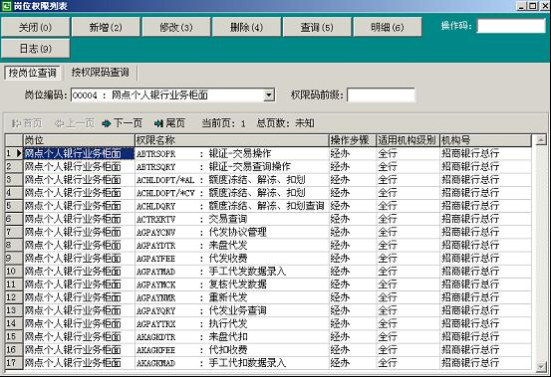图1.2

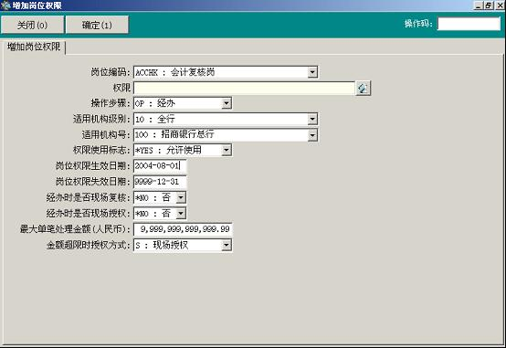

图1.3

###### （五）操作要点

1、岗位编码，可以是5位数字或字母，如果是数字，5位可全为0，目前仅使用数字类的岗位编码。编码区间由总行统一规定，目前确定网点级岗位的首位编码是0；分行级岗位的首位编码是5；总行级岗位的首位编码是9；如遇预留编码空间不足时，由总行统一重新增加各岗位级别的编码空间。

2、新系统提供了岗位权限按机构范围个性化的空间。在需要的情况下且上下级权限不冲突的前提下，可以按机构实现岗位权限的个性化。注意：在存在按机构范围个性化岗位权限的情况下，删除某岗位适用范围为上级的某权限，会连带删除同一岗位适用范围较低的同一权限，举例：甲岗位有两条权限A1和A2，权限名称和操作步骤都相同，A1适用范围为总行，A2适用范围为东莞分行，则在删除A1时，会连带删除A2。

3、新增岗位后，需要先执行一下参数重置操作，才能对该岗位进行后续操作。

4、在查询条件中的栏，可以录入权限码的前1位或前2位、前3位等等，或全部权限码。

###### （六）操作步骤

1、用户选择系统导航－公共管理－用户管理－岗位管理或者输入业务代码9101，进入岗位管理界面，系统自动显示岗位列表，选择“查询5”按钮可刷新岗位列表；选定岗位，选择“明细6”按钮可以查看岗位明细信息，选择“日志9”按钮可以查看岗位日志信息，鼠标双击列表记录也可以查看岗位明细。

2、新增岗位操作步骤：

1. 在岗位管理界面选择“新增2”按钮，进入增加岗位界面。
2. 用户录入各字段（岗位说明为非必输项，其他为必输项）后，选择“确定1”按钮。
3. 系统显示交互信息窗口，提示主管授权。
4. 主管检查后授权，增加岗位成功。

3、修改岗位操作步骤：

1. 在岗位管理界面中，选择拟修改的岗位，选择“修改3”按钮，进入修改界面。
2. 用户录入需要维护的字段，选择“确定1”按钮。
3. 系统显示交互信息窗口，提示主管授权。
4. 主管审核后授权，岗位修改成功。

4、删除岗位操作步骤：

* 1. 在岗位管理界面中，选择拟删除的岗位，选择“删除4”按钮。
  2. 系统弹出确认提示画面，用户确认。
  3. 系统显示交互信息窗口，提示主管授权。
  4. 主管审核后授权，岗位删除成功。同时，所有使用该岗位的柜员的这个岗位都会被删除。

5、岗位关系管理操作步骤：

1. 在岗位管理界面中，选择拟操作的岗位，选择“关系10”按钮，进入岗位关系列表界面，系统自动显示岗位关系列表，如图1.1，选择“查询5”按钮可刷新列表，选择“明细6”按钮或鼠标双击岗位关系记录可查看岗位关系明细信息，选择“日志9”按钮可查看岗位关系日志。
2. 增加岗位关系：在岗位关系列表界面，选择“新增2”按钮，进入增加岗位关系界面。用户录入各字段（岗位关系和对应岗位字段为必输项，岗位关系值非必输项），选择“确定1”按钮。系统显示交互信息窗口，提示主管授权。主管审查后授权，增加岗位关系成功。
3. 修改岗位关系：在岗位关系列表界面，在岗位关系列表中选择拟修改的记录，选择“修改3”按钮，录入修改数据（只有岗位关系值可修改），选择“确定1”按钮。系统显示交互信息窗口，提示主管授权，主管审核后授权，修改岗位关系成功。
4. 删除岗位关系：在岗位关系列表界面，在岗位关系列表中选择拟删除的记录，选择“删除4”按钮。系统提示用户确认后显示交互信息窗口，提示主管授权。主管审查后授权，删除岗位关系成功。

6、岗位权限管理：

* 1. 查询岗位权限：在岗位管理界面中，选择拟操作的岗位，选择“权限12”按钮，进入岗位权限列表界面，如图1.2。可以选择“按岗位查询”或 “按权限码查询”选项卡进行查询，输入查询条件后，选择“查询5”按钮，可查看符合条件的岗位权限列表。选定记录双击或选择“明细6”按钮，可查看岗位权限明细信息，选择“日志9”按钮可查看岗位权限日志。
  2. 新增岗位权限：

① 进入岗位权限列表界面，选择“新增2”按钮进入增加岗位权限界面，如图1.3。

② 用户点击权限输入栏右侧的按钮，进入选择权限窗口。

③ 输入查询条件，选择“查询5”按钮，系统显示符合条件的权限记录。

④ 选择拟增加权限，选择“确定1”按钮，画面返回增加岗位权限界面，所选的权限显示在权限录入域中。

⑤ 用户继续录入“操作步骤”等字段。

当操作步骤选择“授权”时，“金额超授权时授权方式”必须为空；当操作步骤选择“复核”和“授权”时，“经办时是否现场复核”和“经办时是否现场授权”必须选择“否”。

⑦ 选择“确定1”按钮，系统显示授权交互信息窗口。

主管审核后授权，增加岗位权限成功。

* 1. 修改岗位权限：

进入岗位权限列表界面，在岗位权限列表中选择拟修改的记录，选择“修改3”按钮，进入修改岗位权限界面。用户录入需要维护的字段，选择“确定1”按钮。系统显示授权交互信息窗口，主管审查后授权，修改岗位权限成功成功。

* 1. 删除岗位权限：

进入岗位权限列表界面，在岗位权限列表中选择拟删除的记录，选择“删除4”按钮。系统提示用户确认后显示授权交互信息窗口，主管审核后授权，删除岗位权限成功成功。

7、岗位可授权权限管理

在岗位管理界面中，选择拟操作的岗位，选择“可授权限11”按钮，进入岗位可授权权限列表界面。岗位可授权权限管理的查询和增删改操作与岗位权限管理类似，可参考岗位权限管理的操作步骤。

##### 二、用户管理（业务代码9102）

###### （一）功能介绍

用户管理模块的功能包括了：用户的新增、删除、复核、激活、暂停使用、重新启用、关闭、解除封锁、永久调换机构、临时调换机构和查询。

* + 生成用户必须经过新增、复核、激活三个操作步骤。用户激活，是使用户达到可登录状态的必要步骤，日结标志为“YES需要日结”的新增用户被激活后，还必须经过主管点名才能上岗。日结标志为“LOCK机构日结时自动封锁”的用户被激活后，必须经过解除封锁才能正常使用。
  + 用户删除功能适用于删除未使用过的用户，当用户管理人员发生错建用户情况时，只要用户尚未登录，均可删除后重建。删除“录入后待复核”状态用户，可由有经办权限用户一人操作；删除“复核后待激活”、“激活后待使用”状态用户，必须经过授权。“活动”用户只能关闭，不能删除，已关闭用户也不能删除。
  + 修改用户功能适用于修改用户名称、用户拼音名称字段。其他字段，如用户当前柜员号、用户所属机构、用户状态、密码错误次数、用户注册设备等，系统不提供硬性修改的入口，其修改由调换用户机构、激活、关闭、登录等动作自动触发。修改“录入后待复核”状态用户，可由有经办权限用户一人操作；修改已复核用户，必须经过授权。
  + 关闭用户功能：适用于因用户离职等原因，而关闭已复核用户的过程。处于关闭状态的用户不能登录系统，也不能办理任何业务。关闭用户操作是不可逆的，如果误操作，只能通过提交机房维护申请，请机房运行人员进行数据维护。
  + 暂停使用功能：适用于因用户休假、暂时离职等原因，需要暂停用户使用的情况。暂停用户必须在用户完成相应工作交接后进行。如果是需要日结的用户，则必须先进行日结才能暂停用户。被暂停使用后，柜员状态处于暂停运行状态，不能登录系统。
  + 重新启用功能只能对被暂停用户进行操作，执行这个功能后，被暂停使用用户当前柜员恢复为可登录状态，对需要日结的柜员，重新启用后还必须经过主管点名方可以上岗办理业务；如果是机构日结时自动封锁柜员，重新启用后还必须经过解除封锁操作方可以上岗。
  + 解除封锁功能：解除用户当前柜员因进行日结而造成的日结封锁状态，使用户当前柜员恢复为允许运行状态。解除日结封锁的原则是：上级放开下级、主管解除柜员。在网点已日结的情况下，解除柜员日结封锁需要提交机房维护申请，由分行或总行有权人员操作，当网点柜员被解除封锁的时候，系统将一并解除网点封锁，将网点的日结状态由日结完成改成运行中；在用户已日结、网点尚未完成日结的情况下，解除柜员日结封锁可以直接由网点主管操作。
  + 用户临时调换机构：

通过本功能实现在需要的情况下，用户在分行（含二级分行，一级分行的同城支行和二级分行之间的临时调换系统不支持）范围内不同网点之间的临时调剂。本功能由调出机构或其上级机构发起，执行本功能后，原柜员号自动转为暂停运行状态，在第一次调入某机构时，系统自动生成一个以英文字母打头编码（目前是A、B、C）的临时柜员号，之后再次临时调入则沿用该柜员号。调入临时机构后，系统不支持从临时调入机构再调入其他机构，只能调回原用户所属机构。

临时调换用户必须在用户完成相应工作交接后进行。执行本功能前，系统自动检查被临时调换用户是否是需要日结的用户，如果是需要日结的用户，则检查是否处于日结封锁状态且已完成日结，方可以执行本功能。

* + 用户永久调换机构

通过本功能实现因人事调动（允许跨分行）等情况发生的用户调换机构。本功能由调出机构（用户所属机构）或其上级机构发起，执行本功能后，系统自动判断用户在调入机构是否有柜员号，如果没有，则将与用户号相同的柜员号调整到新机构；如果有（用户在此之前曾临时调换到过该机构），则沿用原临时柜员号，原在调出机构使用的柜员号自动转为暂停运行状态，并清空该柜员的岗位、权限、现金货币等信息。

永久调换用户必须在用户完成相应工作交接后进行。执行本功能前，系统自动检查所有用户是否有活动的凭证箱，如果有则报错。对需要日结的用户，系统还需要检查用户是否处于日结封锁状态，且已完成日结，方可以执行本功能。

另外，在用户管理主画面，提供了链接到柜员管理模块的按钮，点击这个按钮可以进入柜员管理模块，进行用户类柜员的修改、关闭、查询操作及柜员岗位、现金货币、柜员权限、柜员可授权权限的设置和维护。具体功能详述如下：

* + 修改柜员功能：适用于修改柜员信息，目前可修改字段只有“柜员可处理币种”。其他柜员信息字段如核算日期、柜员日结控制标志、柜员运行状态等不能在本功能中修改，其变动只能由具体业务动作触发。修改“录入后待复核”状态用户的当前柜员信息，可由有经办权限用户一人操作；修改已复核用户的柜员信息，必须经过授权。
  + 关闭柜员功能：适用于关闭所选择柜员，执行关闭柜员操作后，系统自动将该柜员状态置为“关闭“，并自动删除柜员的岗位、权限、可授权权限和现金货币信息等内容。

如果被关闭柜员是用户的当前柜员，则用户将不可登录。

关闭柜员必须在柜员完成相应工作交接后进行。执行本功能前，系统自动检查该柜员是否有活动的凭证箱，如果有则报错。对需要日结的柜员，系统还需要检查柜员是否处于日结封锁状态，且已完成日结，或者为暂停运行状态，方可以执行本功能。

* + 柜员岗位管理功能：通过本功能实现因柜员临时替班、换岗等情况下的岗位调整，具体包括岗位的增加、修改和删除。在柜员主要岗位被删除后，可通过“修改”功能将柜员剩余岗位之一的岗位标志修改为“主要岗位”。
  + 柜员权限管理功能：通过本功能实现柜员权限的增、删、改、查。这里的柜员特指柜员对象为用户的柜员。柜员权限有两个来源：一是被分配岗位后，系统自动拷贝的岗位权限（同一权限码但操作步骤互斥（经办和授权）的权限例外）；二是被单独赋予的权限。系统限制对继承自岗位的权限直接在本功能下进行删除和修改。对柜员权限集合中权限定义相同的多条权限，系统是根据其优先级顺序来选择适用的。优先级顺序由高到低依次是**柜员、部门、城市、分行、全行。**一般地，柜员一旦被分配到某一岗位，他（她）就具有该岗位的所有权限。为了控制风险，通过单独赋予柜员权限，可以对柜员权限进行灵活剪裁，可以根据需要将柜员拥有的岗位权限中的一部分收回（禁用）、修改权限额度或增加操作步骤控制。
  + 柜员可授权权限管理功能：通过本功能实现柜员可授权权限的增、删、改、查。这里的柜员特指柜员对象为用户的柜员。定义柜员可授权权限是为了约束柜员可以将哪些权限分配给其他柜员。系统在判断柜员是否具备某项可授权权限时，一般原则是首先判断柜员所属岗位是否具备该项可授权权限，如果没有，再查找柜员本人可授权权限集合中是否有该可授权权限。一般情况下，只要柜员岗位或柜员本人具备了某项可授权权限，柜员就能将其分配给其他柜员。

为了控制风险，可以通过单独增加权限使用标志为“禁用”的柜员可授权权限，将柜员所属岗位可授权权限中的一部分收回。

* + 柜员现金货币管理功能：通过本功能规定柜员可操作的现金币种及各可操作币种的单笔现金收付额度，包括增、删、改、查操作。此处柜员特指用户类柜员。
  + 查询功能：用户管理模块提供了查询用户列表、用户明细、用户日志（对用户进行的各项操作和用户的登录等信息）和用户对应柜员列表、柜员明细和柜员日志的功能。查询用户列表有两种种方式：按用户所属机构和用户名称查询、按用户号查询。在执行查询功能后显示的用户列表中，双击可查询用户明细信息，点击“日志”按钮可查询用户日志记录；点击“柜员管理”按钮，可查询用户下的所有柜员列表，双击列表记录条可查询柜员明细信息，点击日志按钮可查询柜员在一定日期范围内办理业务的日志信息。在柜员管理画面，系统提供了按机构号和柜员岗位查询的功能，可以查询某机构有该岗位的柜员列表信息。
* 清除用户注册设备功能：在用户登录后，如果因断电、死机等原因，导致用户被锁定，不能再次正常登录时，通过本功能可以清除用户当前登录设备信息，使其可以再次登录。

###### （二）术语解释及参数说明

|  |  |
| --- | --- |
| 用户号 | 用户号是用以标识用户唯一性的信息，由6位数字组成，其结构为3位前缀号(所在城市的客户号前缀，一般情况下与分行机构号相同)＋3位顺序号，实行终身制，不会因用户在系统内变更机构和岗位而改变。发生调离系统等情况时，需要对用户做关闭处理。 |
| 用户所属机构 | 用户所在的具体的网点或部门，必需选择6位的机构号 |
| 用户状态 | 用户状态包括5种：A活动；C关闭；I录入后待复核；K复核后待激活；U激活后待使用。在A和U状态下可以登录系统，U状态的用户登录后，就变成A状态。A状态的用户是可以正常进行业务操作的用户，但是否可以办理业务还要受到用户当前柜员运行状态的制约。 |
| 柜员运行状态 | 柜员的运行状态包括四种：C关闭；N暂停运行；K日结封锁；Y允许运行。当柜员处于C、N状态时，用户不能登录系统；当柜员处于K状态时，可以登录，并办理一般业务查询、报表打印、用户管理及网点日初日结、柜员日结等操作；处于Y状态时，柜员可以正常办理权限范围内的各项业务操作。 |
| 柜员日结控制标志 | 柜员的日结控制标志,有三种：“YES需要日结”；“LOCK不需日结，机构日结时自动封锁”；“NO不需日结也不需封锁”。柜员日结标志是由其岗位的日结控制标志决定的，如果有日结标志为“YES需要日结”的岗位，柜员的日结控制标志就是“YES”,如果没有“YES”的岗位，有“LOCK”的岗位，则柜员日结标志就为“LOCK”,如果所有岗位的日结标志都是“NO”，则柜员的日结标志就是“NO”。柜员日结控制标志的改变，会联动引发柜员运行状态的改变。 |
| 柜员核算日期 | 柜员的记账日期。不同柜员的核算日期，其切换方式不同。对用户类柜员来讲，YES需要日结的柜员在主管点名或被解除封锁的时候切换核算日期；NO不需要日结也不封锁的柜员在用户登录或进行任何操作时自动切换核算日期；LOCK机构日结时自动封锁的柜员在网点日初检查时切换核算日期。其他类型柜员核算日期的切换方式见本节柜员管理中的术语解释。 |
| 柜员可处理币种 | 定义柜员是否可办理资金业务及柜员可处理业务的币种类型。有四个选项：B本币；F外币；N不可处理资金业务；X本外币。 |
| 柜员岗位 | 为柜员分配一个岗位，他（她）就可以从事赋予该岗位的所有工作。柜员岗位标志有主要岗位和兼职岗位两种，在权限的有效性方面，继承自主要岗位和兼职岗位的权限级别是相同的。没有主要岗位的柜员是不能登录系统的。删除主要岗位，必须先删除兼职岗位。 |
| 柜员权限 | 柜员所能从事的工作的集合，柜员权限可以是直接对柜员的授权，也可以是从柜员所属岗位的权限继承而来。 |
| 柜员可授权权限 | 定义柜员可授权权限是为了约束柜员可以将哪些权限分配给其他柜员。系统在判断柜员是否具备某项可授权权限时，一般原则是首先判断柜员当前使用岗位是否具备该项可授权权限，如果没有，再查找柜员本人可授权权限集合中是否有该可授权权限。 |
| 权限操作步骤 | 用户在操作中的角色，包括三种：经办、复核、授权 |
| 任务流水号 | 柜员办理的最近一笔操作的任务实例号，字符长度13位，由6位柜员号＋7位顺序号组成。 |
| 资金流水号 | 柜员办理的最近一笔资金交易的交易流水号，字符长度15位，由6位柜员号＋9位顺序号组成，顺序号从000000000开始，每次使用前加1 |

###### （三）界面

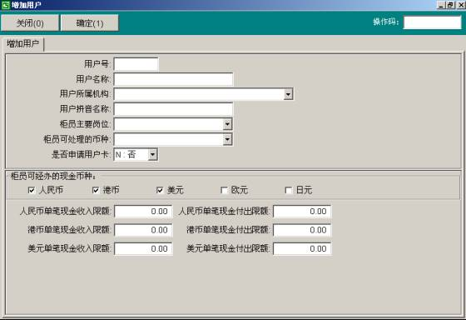图1.4

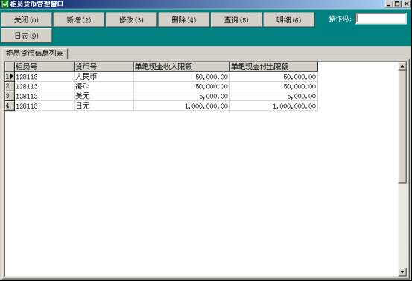

图1.5

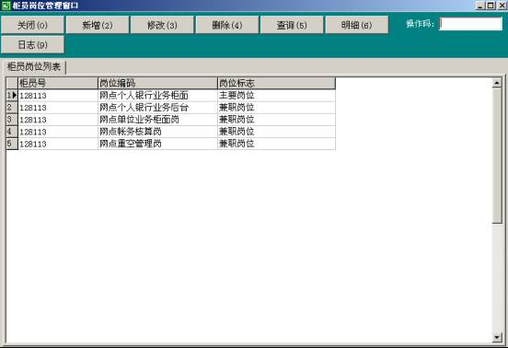

图1.6

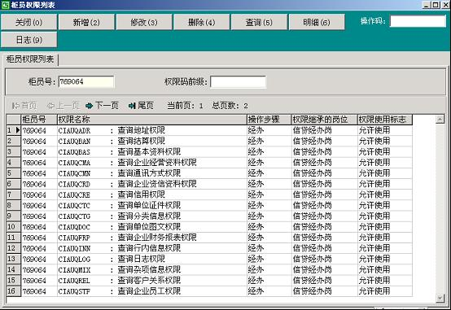

图1.7

###### （四）操作要点

1、在执行调换用户机构操作后，用户在调入机构的柜员岗位是空的，要使柜员可以正常操作，必须先赋予柜员岗位。赋予岗位后，如果柜员的岗位日结控制标志为“YES需要日结”，则必须经过主管点名后方可以上岗，如果柜员的日结控制标志为“LOCK不需日结，机构日结时自动封锁”，则必须经过解除封锁后方可以正常使用。

2、在调入机构生成的临时柜员，其柜员“可处理的币种”字段，为稳妥起见，一律设置为“不可处理资金业务”，如果柜员需要处理资金业务，必须根据需要先通过“修改柜员”功能进行修改。

3、要更改柜员的主要岗位，必须先删除柜员的全部岗位后再增加。更改柜员的兼职岗位，可直接删除该兼职岗位后增加其他兼职岗位。

4、当岗位删除时会连带删除柜员岗位，如果该岗位是柜员的主要岗位，则柜员将因为无主要岗位而无法登录系统。这时，可以通过将柜员的兼职岗位修改为主要岗位或者为该柜员增加其他主要岗位来解决。

5、对当前柜员日结控制标志为“LOCK机构日结时自动封锁”的用户，激活后、重新启用后，柜员的运行状态为“K日结封锁”，必须先经过解除封锁操作后方可以正常使用。

6、录入用户时，对同一机构内用户名称重复或相似的，系统可给予提示。对不同机构用户姓名重复的情况，系统不能提示。

###### （五）操作步骤

* + 1. 查询用户列表

|  |  |
| --- | --- |
| 操作步骤 | 操作说明 |
|  | 用户选择系统导航－公共管理－用户管理－用户管理或者输入业务代码9102，进入用户管理界面 |
|  | 点击“按机构号和用户名称查询”选项卡，在机构号和用户名称处输入查询条件，如果需要查询该机构的辖属机构用户，则在处打勾，然后选择“查询5”按钮，系统显示符合条件的用户列表 |
|  | 点击“按用户号查询”选项卡，在用户号处输入查询用户号，选择“查询5”按钮，系统显示所查询用户的信息 |

* + 1. 新增用户

|  |  |
| --- | --- |
| 操作步骤 | 操作说明 |
|  | 用户选择系统导航－公共管理－用户管理－用户管理或者输入业务代码9102，进入用户管理界面 |
|  | 选择“新增2”按钮,进入增加用户界面，如图1.4 |
|  | 输入用户号、用户名称等数据 |
|  | 如果需要增加现金币种和收付额度，则在需要的币种处如打勾，在显示的限额输入栏中输入该币种的单笔现金收付限额 |
|  | 选择“确定1”按钮 |

* + 1. 复核用户

|  |  |
| --- | --- |
| 操作步骤 | 操作说明 |
|  | 用户选择系统导航－公共管理－用户管理－用户管理或者输入业务代码9102，进入用户管理界面 |
|  | 输入查询条件，查询出需复核的用户 |
|  | 在列表中选中需复核的用户记录，选择“复核11”按钮 |
|  | 输入数据，步骤参照新增用户步骤3-4 |
|  | 选择“确定1”按钮 |

* + 1. 修改用户

|  |  |
| --- | --- |
| 操作步骤 | 操作说明 |
|  | 用户选择系统导航－公共管理－用户管理－用户管理或者输入业务代码9102，进入用户管理界面 |
|  | 输入查询条件，查询出需修改的用户 |
|  | 在列表中选择要修改的用户记录，选择“修改3”按钮 |
|  | 输入修改数据，选择“确定1”按钮，如果是已复核用户，系统提示授权，授权用户审核无误后授权。 |

* + 1. 删除用户

|  |  |
| --- | --- |
| 操作步骤 | 操作说明 |
|  | 用户选择系统导航－公共管理－用户管理－用户管理或者输入业务代码9102，进入用户管理界面 |
|  | 输入查询条件，查询出需删除的用户 |
|  | 在列表中选择要删除的用户记录，选择“删除4”按钮 |
|  | 在系统弹出的提示框中确认，系统执行删除操作。 |

* + 1. 用户激活

|  |  |
| --- | --- |
| 操作步骤 | 操作说明 |
|  | 用户选择系统导航－公共管理－用户管理－用户管理或者输入业务代码9102，进入用户管理界面 |
|  | 输入查询条件，查询出需激活的用户 |
|  | 在列表中选择要激活的用户记录，选择“激活12”按钮 |
|  | 参照本节用户激活操作步骤的2-5 |

* + 1. 关闭用户、暂停使用、重新启用、解除封锁

关闭用户使用“关闭用户10”按钮，暂停使用用户使用“暂停使用15”按钮，重新启用用户使用“重新启用16”按钮，解除用户封锁使用“解除封锁19”按钮，这些功能的操作均可参照删除用户的操作。

* + 1. 临时调换用户机构

|  |  |
| --- | --- |
| 操作步骤 | 操作说明 |
|  | 用户选择系统导航－公共管理－用户管理－用户管理或者输入业务代码9102，进入用户管理界面 |
|  | 输入查询条件，查询出需临时调换用户机构的用户 |
|  | 在列表中选择要操作的用户记录，选择“临时调换机构14”按钮 |
|  | 录入新机构号，选择“临时调换机构14”按钮 |

* + 1. 永久调换用户机构

永久调换用户机构的操作参照临时调换用户机构的操作。

* + 1. 修改柜员

|  |  |
| --- | --- |
| 操作步骤 | 操作说明 |
| 1 | 用户选择系统导航－公共管理－用户管理－用户管理或者输入业务代码9102，进入用户管理界面 |
| 2 | 输入查询条件，查询出需操作的用户 |
| 3 | 在列表中选择要操作的用户记录，选择“柜员管理20”按钮，进入柜员管理界面 |
| 4 | 在显示的柜员列表中，选择拟修改的柜员，选择“修改3”按钮，进入柜员信息修改画面 |
| 5 | 输入修改数据，选择“确定1”按钮 |

* + 1. 关闭柜员

|  |  |
| --- | --- |
| 操作步骤 | 操作说明 |
| 1 | 用户选择系统导航－公共管理－用户管理－用户管理或者输入业务代码9102，进入用户管理界面 |
| 2 | 输入查询条件，查询出需操作的用户 |
| 3 | 在列表中选择要操作的用户记录，选择“柜员管理20”按钮，进入柜员管理界面 |
| 4 | 在显示的柜员列表中，选择拟关闭的柜员，选择“关闭柜员10”按钮 |
| 5 | 在系统弹出的提示框中确认 |
| 6 | 授权人员审核后授权 |

* + 1. 柜员现金货币新增/修改/删除/查询

|  |  |
| --- | --- |
| 操作步骤 | 操作说明 |
| 1 | 用户选择系统导航－公共管理－用户管理－用户管理或者输入业务代码9102，进入用户管理界面 |
| 2 | 输入查询条件，查询出需操作的用户 |
| 3 | 在列表中选择要操作的用户记录，选择“柜员管理20”按钮，进入柜员管理界面 |
| 4 | 在显示的柜员列表中，选择拟操作柜员，点击“现金货币11”按钮，进入柜员货币管理窗口，如图1.5 |
| 5 | 选择“新增2”按钮，进入增加柜员货币窗口 |
| 6 | 输入数据，选择“确定1”按钮，经授权人员审核授权后增加货币 |
| 7 | 在柜员货币管理窗口，如图1.5的货币信息列表中，选择拟操作的记录，选择“修改3”、“删除4”、“查询5”按钮可以修改、删除、查询相应记录 |

* + 1. 柜员岗位新增/修改/删除/查询

|  |  |
| --- | --- |
| 操作步骤 | 操作说明 |
| 1 | 用户选择系统导航－公共管理－用户管理－用户管理或者输入业务代码9102，进入用户管理界面 |
| 2 | 输入查询条件，查询出需操作的用户 |
| 3 | 在列表中选择要操作的用户记录，选择“柜员管理20”按钮，进入柜员管理界面 |
| 4 | 在显示的柜员列表中，选择拟操作的柜员，选择“岗位12”按钮，进入柜员岗位管理窗口，如图1.6 |
| 5 | 选择“新增2”按钮，进入增加柜员岗位窗口 |
| 6 | 输入数据，选择“确定1”按钮，经授权人员审核授权后增加岗位。 |
| 7 | 如要继续增加柜员岗位，则重复步骤5－6 |
| 8 | 在柜员岗位管理窗口，如图1.6，选择拟操作的记录，选择“修改3”、“删除4”、“查询5”按钮可以修改、删除、查询相应记录。其中，在没有主要岗位的情况下，可将“兼职岗位”标志修改为“主要岗位”。 |

* + 1. 柜员权限新增/修改/删除

|  |  |
| --- | --- |
| 操作步骤 | 操作说明 |
| 1 | 用户选择系统导航－公共管理－用户管理－用户管理或者输入业务代码9102，进入用户管理界面 |
| 2 | 输入查询条件，查询出需操作的用户 |
| 3 | 在列表中选择要操作的用户记录，选择“柜员管理20”按钮，进入柜员管理界面 |
| 4 | 在显示的柜员列表中，选择拟操作的柜员，选择“权限14”按钮，进入柜员权限管理窗口，如图1.7 |
| 5 | 选择“新增2”按钮，进入增加柜员权限窗口 |
| 6 | 输入数据，选择“确定1”按钮，经授权人员审核授权后增加权限 |
| 7 | 在柜员权限管理窗口，如图1.7，选择拟操作的记录，选择“修改3”、“删除4”、“查询5”按钮可以修改、删除、查询相应记录。 |

* + 1. 柜员可授权权限新增/修改/删除

对柜员可授权权限的操作可以参照对柜员权限的操作。

* + 1. 清用户注册设备

|  |  |
| --- | --- |
| 操作步骤 | 操作说明 |
| 1 | 用户选择系统导航－公共管理－用户管理－用户管理或者输入业务代码9102，进入用户管理界面 |
| 2 | 输入查询条件，查询出需操作的用户 |
| 3 | 在列表中选择要操作的用户记录，选择“明细6”按钮，进入用户信息界面 |
| 4 | 点击“清用户注册设备10”按钮，可以清除用户注册信息。 |

##### 三、柜员管理（业务代码9103）

###### （一）功能介绍

进行各类柜员的修改、关闭、查询操作及用户类柜员的岗位、现金货币、柜员权限、柜员可授权权限的设置和维护。一般情况下，用户类柜员的岗位管理等有关操作在用户管理模块中进行，在柜员管理模块中只进行非用户类柜员的各类操作。

* + 修改柜员功能：适用于修改柜员信息，目前可修改字段只有“柜员可处理币种”，有四个选择：本币、外币、不可处理资金业务和本外币。其他柜员信息字段如核算日期、柜员日结控制标志、柜员运行状态等不能在本功能中修改，其变动只能由具体业务动作触发。
  + 关闭柜员功能：适用于关闭所选择柜员，执行关闭柜员操作后，系统自动将该柜员状态置为“关闭”，该柜员将不能被使用。
  + 查询功能：柜员管理模块提供了查询柜员列表、柜员明细和日志信息（对柜员进行的各项操作）的功能。查询柜员列表方式有两种：按机构号和岗位查询和按柜员对象类型查询。第一种方式可以查询某机构的某岗位柜员；第二种可以查询某种类型的柜员。在执行查询功能后显示的柜员列表中，双击记录条或点击明细可查询柜员明细信息，点击日志按钮可查询柜员的日志记录。

###### （二）术语解释及参数说明

|  |  |
| --- | --- |
| 柜员对象类型 | 柜员类型，目前有9种，分别是用户柜员、后台柜员、自助渠道柜员、企业银行柜员、设备柜员、新旧系统对接柜员、储蓄异地交易柜员、账务日终柜员、预留分类。柜员编码规则如下：000000-999999用户类柜员，AXXXXX-CXXXXX，用户类临时柜员，DXXXXX设备柜员，EXXXXX虚拟柜员，FXXXXX-SXXXXX企业银行柜员，ZXXXXX结息专用，TXXXXX-YXXXXX预留。 |
| 后台柜员 | 进行业务后台批处理的柜员，又称业务批处理柜员，这类柜员的核算日期跟着业务系统日期自动进行切换。 |
| 自助渠道柜员 | 又称虚拟柜员，电话银行、网上等虚拟设备使用的柜员，这类柜员的核算日期跟着业务系统日期自动进行切换 |
| 设备柜员 | ATM、POS等自动设备使用的柜员。这类柜员的核算日期跟着业务系统日期自动进行切换 |
| 日终柜员 | 进行日终和日初批处理的柜员。这里柜员的核算日期由日终程序切换。 |

###### （三）操作要点

1. 柜员管理模块中没有单独的柜员新增功能，各类型柜员的增加都是柜员对象增加时系统自动生成，或由其他操作触发系统自动产生的。为稳妥起见，系统自动将新增的非用户类柜员的柜员“可处理币种”字段值一律设置为“不可处理资金业务”。如果该柜员需要办理资金业务，则需要通过“修改柜员”功能进行修改后使用。
2. 关闭非用户类柜员操作是不可逆的，误关闭时需要通过机房进行维护。

###### （四）操作步骤

1. 查询柜员列表

|  |  |
| --- | --- |
| 操作步骤 | 操作说明 |
| 1 | 用户选择系统导航－公共管理－用户管理－柜员管理或者输入业务代码9103，进入柜员管理界面 |
| 2 | 点击“按机构和用户柜员岗位查询”选项卡，在机构号和岗位编码处输入查询条件，如果需要查询该机构的辖属机构用户，则在处打勾，然后选择“查询5”按钮，系统显示符合条件的用户列表 |
| 3 | 点击“按柜员类型查询”选项卡，在柜员种类栏输入查询条件，选择“查询5”按钮，系统显示所查询用户的信息 |

1. 修改柜员

|  |  |
| --- | --- |
| 操作步骤 | 操作说明 |
| 1 | 用户选择系统导航－公共管理－用户管理－柜员管理或者输入业务代码9103，进入柜员管理界面 |
| 2 | 输入查询条件，查询出需操作的柜员 |
| 3 | 在柜员列表画面，选择所要修改的柜员记录，选择“修改3”按钮，进入修改柜员信息画面 |
| 4 | 输入修改数据，选择“确定1”按钮 |

1. 关闭柜员

|  |  |
| --- | --- |
| 操作步骤 | 操作说明 |
| 1 | 用户选择系统导航－公共管理－用户管理－柜员管理或者输入业务代码9103，进入柜员管理界面 |
| 2 | 输入查询条件，查询出需操作的柜员 |
| 3 | 在柜员列表画面，选择所要关闭的柜员记录，选择“关闭柜员10”按钮， |
| 4 | 在弹出的确认对话框中确认 |
| 5 | 经授权人员审核后授权 |

##### 四、用户激活（业务代码9104）

###### （一）功能介绍

通过本功能激活“复核后待激活”状态用户，使用户达到“激活后待使用”状态（可登录），如果有用户卡，则一并对用户卡进行启用处理，使用户卡达到“正常使用”状态。

激活后用户第一次登录时，系统会自动提示用户修改密码。

###### （二）风险提示

用户密码不使用密码信封方式，初始登录密码是在用户激活时手工输入的。用户激活可以由分行经办人员统一操作，设置初始密码，经主管授权后激活；也可以由用户所在机构的已激活用户经办，由用户本人录入密码后经主管授权激活。具体采用何种方式，根据管理需要确定。如果采用第一种方式，则需要对密码的传递作出制度规定，如通过邮件或电话方式直接通知到用户本人等，以防止用户被盗用。

被激活用户应立刻登录系统，修改用户密码，并妥善保管本人的用户号和密码。

###### （三）操作要点

* + 1. 新增时申请了用户卡的用户，激活时必须用户本人刷卡；
    2. 如果柜员的日结控制标志是“YES需要日结”，则激活后柜员的运行状态为“K日结封锁”,需要主管再点名后方可以办理业务；对日结控制标志是“LOCK机构日结时，自动封锁”的柜员，激活后运行状态也是“K日结封锁”，需要主管解除封锁后方可以办理业务；对日结控制标志是“NO不需日结，也不封锁”的柜员，激活的运行状态是“Y允许运行”，激活后可以直接使用。

###### （四）操作步骤

|  |  |
| --- | --- |
| 操作步骤 | 操作说明 |
|  | 用户选择系统导航－公共管理－用户管理－用户激活或者输入业务代码9104，进入用户激活界面 |
|  | 激活未申请用户卡的用户：输入用户号和新密码两次，选择“确定1”按钮，经授权人员审核授权后，激活用户 |
|  | 激活已申请用户卡用户：输入用户号和新密码两次，在“用户卡刷卡”栏回车，进入用户信息录入窗口 |
|  | 在用户号栏回车，按照提示刷用户卡，系统返回用户激活界面，“用户卡刷卡”栏显示卡内用户号，选择“确定1”按钮，经授权人员审核后授权 |
|  | 按照弹出的刷卡提示刷用户卡两次，写用户卡信息（更新卡密码）成功，返回。 |

##### 五、用户密码修改（业务代码9105）

###### （一）功能介绍

通过本功能实现用户密码信息的修改。

系统自动判断用户是否有用户卡，对有用户卡的用户，系统自动提示更新用户卡信息；用户可以选择是否修改用户卡密码。

用户密码有效天数是根据主要岗位的密码有效天数确定的。

在以下情况下，系统自动提示用户修改密码：用户第一次登录系统时；用户密码被重置后第一次登录系统时；用户密码到期时。但在这几种情况下，系统目前不能提供联动修改用户卡密码的功能。操作员可以在用户卡管理中通过密码更新功能更新卡密码。

###### （二）风险提示

用户密码要妥善保管，及时修改。不要使用易于被他人猜到的数字作为密码。

###### （三）操作步骤

|  |  |
| --- | --- |
| 操作步骤 | 操作说明 |
| 1 | 用户选择系统导航－公共管理－用户管理－用户密码修改或者输入业务代码9105，进入用户密码修改界面 |
| 2 | 输入旧密码和两次新密码，选择“确定1”按钮，修改密码 |
| 3 | 如果柜员有用户卡，则根据系统提示刷三次用户卡，更新用户卡密码信息 |

##### 六、用户密码重置（业务代码9106）

###### （一）功能介绍

在用户因密码忘记或密码错误次数超过规定次数无法登录时，通过本功能可以重置用户密码。对有卡用户，系统在完成密码重置后，会自动提示刷用户卡更新卡信息。如果不更新卡信息，可以点击ESC键退出。

用户密码重置需要经过授权。用户在密码重置后第一次登录系统时，系统自动提示用户进行密码修改。

###### （二）操作步骤

|  |  |
| --- | --- |
| 操作步骤 | 操作说明 |
| 1 | 用户选择系统导航－公共管理－用户管理－用户密码重置或者输入业务代码9106，进入用户密码重置界面 |
| 2 | 输入用户号和两次新密码，选择“确定1”按钮，经授权人员审核授权后，系统执行重置操作 |
| 3 | 如果柜员有用户卡，则根据系统提示刷三次用户卡，更新用户卡密码信息。 |

##### 七、权限定义管理（业务代码9107）

###### （一）功能介绍

通过本功能实现权限定义的增、删、改、查。

###### （二）风险提示

1、删除权限定义将连带删除对应的岗位权限、岗位可授权权限、柜员权限、柜员可授权权限；误删除会导致某些操作不能进行。如果误删除，除了要重新增加权限定义外，还要补增加相应的岗位权限、岗位可授权权限等。

2、权限定义要发挥作用，需要开发人员程序的配合。

###### （三）术语解释及参数说明

|  |  |
| --- | --- |
| 权限定义 | 权限定义是系统中的一个个功能，由权限码和操作权限组合而成，构成一个权限的基本要素。 |
| 操作权限 | 为了使权限管理更贴近业务需要，对权限码所能操作的数据更进一步细化。系统有几个保留的操作权限定义，*TL：柜员本身；*SB：柜员所属的机构；*LW：柜员所属机构的下属机构；*CV：柜员所属机构及其下属机构。操作权限可输入最多3位字符长度。 |

###### （四）操作步骤

* 1. 新增权限定义

|  |  |
| --- | --- |
| 操作步骤 | 操作说明 |
|  | 用户选择系统导航－公共管理－用户管理－权限定义管理或者输入业务代码9107，进入权限定义管理界面 |
|  | 选择“新增2”按钮，进入增加权限定义窗口 |
|  | 选择输入权限码，输入操作权限和权限名称，选择“确定1”按钮 |

* 1. 修改权限定义

|  |  |
| --- | --- |
| 操作步骤 | 操作说明 |
|  | 用户选择系统导航－公共管理－用户管理－权限定义管理或者输入业务代码9107，进入权限定义管理界面 |
|  | 输入查询条件，查询出需操作的权限定义 |
|  | 在列表中选择拟修改记录，选择“修改3”按钮，输入修改数据，选择“确定1”按钮 |

* 1. 删除权限定义

|  |  |
| --- | --- |
| 操作步骤 | 操作说明 |
|  | 用户选择系统导航－公共管理－用户管理－权限定义管理或者输入业务代码9107，进入权限定义管理界面 |
|  | 输入查询条件，查询出需操作的权限定义 |
|  | 在列表中选择拟删除记录，选择“删除4”按钮，在弹出的确认提示对话框中确认 |

##### 八、权限码管理（业务代码9108）

###### （一）功能介绍

权限码的设置、维护和查询。

###### （二）风险提示

1、删除权限码会连带删除权限定义、对应岗位权限、岗位可授权限、柜员权限和柜员可授权限。误删除，可能会导致某些操作不能进行。

2、权限码必须经程序开发人员写入工作条或程序，才会发挥作用。

###### （三）术语解释及参数说明

|  |  |
| --- | --- |
| 权限码 | 定义一个业务动作的权限名称，每一个工作条都有相应的权限码，不同的作业条可以设置相同的权限码。权限码的字符长度为8位，目前系统使用的权限码一般是8位英文字母，个别有数字。权限码的一般编码规则：前两位是所在系统的系统代码、中间三位为名词缩写、后三位是动词缩写。 |

###### （四）操作要点

1、如权限定义的操作权限不为空，则在增加权限码时不要选择自动增加权限定义。

###### （五）操作步骤

* + 1. 新增权限码

|  |  |
| --- | --- |
| 操作步骤 | 操作说明 |
|  | 用户选择系统导航－公共管理－用户管理－权限码管理或者输入业务代码9108，进入权限码管理界面 |
|  | 选择“新增2”按钮，进入增加权限码窗口 |
|  | 输入权限码，选择输入系统代码，选择“确定1”按钮。如果操作权限为空，可在“自动增加一条与权限码同名，操作权限为空的权限定义”的选项前打勾，则可连带增加权限定义。 |

* + 1. 修改权限码

|  |  |
| --- | --- |
| 操作步骤 | 操作说明 |
|  | 用户选择系统导航－公共管理－用户管理－权限码管理或者输入业务代码9108，进入权限码管理界面 |
|  | 输入查询条件，查询出需操作的权限码 |
|  | 在显示的符合条件的权限码列表中，选定记录，选择“修改3”按钮，输入修改数据，选择“确定1”按钮更新数据 |

* + 1. 删除权限码

|  |  |
| --- | --- |
| 操作步骤 | 操作说明 |
|  | 用户选择系统导航－公共管理－用户管理－权限码管理或者输入业务代码9108，进入权限码管理界面 |
|  | 输入查询条件，查询出需操作的权限码 |
|  | 在列表中选择拟删除的权限码，选择“删除4”按钮，在弹出的确认提示框中确认 |

##### 九、用户卡综合管理（业务代码9121）

用户卡是指使用新系统的操作人员持有的，用以识别其身份，表明、控制其业务处理权限范围的磁卡（或IC卡），并非每个新系统的操作人员都必须持有用户卡，使用用户卡的目的是为了减少复核和授权用户因频繁使用而泄漏密码的可能，提高复核和授权的效率。刷卡方式只是另一种签到方式：手工输入用户号和密码方式的补充。

用户卡不得用于登录，只能用于用户在进行现场复核或授权时签到。用户登录必须采用手工输入用户号和密码的方式。

用户卡应该作为重要物品进行管理和使用，遵循“谁的卡谁保管”的原则，工作时间妥善保管和使用，不得带出行外，不使用时必须锁入保险柜或抽屉。

回收的用户卡应当定期上缴总、分行管理部门，统一集中销毁。

###### （一）功能介绍

在本功能中可以进行用户卡的查询、申请和申请取消及作废操作。

用户卡申请功能：适用于（1）原来无卡的用户，因岗位变动或特殊情况需要补发；（2）用户原来有卡，但卡片已作废，因工作等需要补卡的用户。

申请取消功能：在制卡数据下载前，可以取消已发起的制卡申请。

用户卡作废功能：因用户调离招行系统、用户关闭或用户调整岗位等原因，对用户的用户卡进行作废，使用户卡作废不可用。

除了本功能以外，申请用户卡还有以下入口：在新增用户时申请；在用户卡申请菜单中申请；挂失补卡在挂失后申请用户卡菜单或挂失并申请用户卡菜单中申请；损坏换卡在损坏申请换卡菜单中申请。

###### （二）术语解释及参数说明

|  |  |
| --- | --- |
| 用户卡状态 | 用户卡共有7种状态：A正在使用；C用户卡申请取消；D损坏申请补卡；H挂失；P挂失申请补卡；W申请用户卡；X作废。 |

###### （三）操作要点

1、进行用户卡申请、取消申请和作废操作，系统对操作用户不做权限控制，但限制只能为本机构或辖属机构用户申请，并需要经过授权。

###### （四）操作步骤

1. 用户卡查询

|  |  |
| --- | --- |
| 操作步骤 | 操作说明 |
|  | 用户选择系统导航－公共管理－用户卡管理－综合管理或者输入业务代码9121，进入用户卡综合管理界面 |
|  | 点击“按机构号和用户名称查询”或“按用户号查询”选项卡，输入查询条件，然后选择“查询5”按钮，系统显示符合条件的用户记录及用户卡状态。 |

1. 用户卡申请

|  |  |
| --- | --- |
| 操作步骤 | 操作说明 |
|  | 用户选择系统导航－公共管理－用户卡管理－综合管理或者输入业务代码9121，进入用户卡综合管理界面 |
|  | 输入查询条件，查询出需操作的用户 |
|  | 在显示的列表中，选定用户，点击“用户卡申请30”按钮，进入用户卡申请窗口 |
|  | 查看信息无误，选择“确定1”按钮申请 |

1. 用户卡申请取消

|  |  |
| --- | --- |
| 操作步骤 | 操作说明 |
|  | 用户选择系统导航－公共管理－用户卡管理－综合管理或者输入业务代码9121，进入用户卡综合管理界面 |
|  | 输入查询条件，查询出需操作的用户 |
|  | 在显示的列表中，选定用户，点击“申请取消31”按钮，进入用户卡申请取消窗口 |
|  | 选择“确定1”按钮申请取消 |

1. 用户卡作废

|  |  |
| --- | --- |
| 操作步骤 | 操作说明 |
|  | 用户选择系统导航－公共管理－用户卡管理－综合管理或者输入业务代码9121，进入用户卡综合管理界面 |
|  | 输入查询条件，查询出需操作的用户 |
|  | 在显示的列表中，选定用户，点击“用户卡作废40”按钮，进入用户卡作废窗口 |
|  | 选择“确定1”按钮进行作废操作 |

##### 十、用户卡申请（业务代码9122）

###### （一）功能介绍

为用户申请用户卡，适用于（1）原来无卡的用户，因岗位变动或特殊情况需要补发；（2）用户原来有卡，但卡片已作废，因工作等需要补卡的用户。

###### （二）操作要点

操作员只能为本机构及辖属机构用户申请，并需要经过授权。

###### （三）操作步骤

|  |  |
| --- | --- |
| 操作步骤 | 操作说明 |
|  | 用户选择系统导航－公共管理－用户卡管理－申请或者输入业务代码9122，进入用户卡申请界面 |
|  | 输入用户号后回车，查看显示的用户信息是否正确，无误则选择“确定1”按钮申请 |

##### 十一、用户卡启用（业务代码9123）

###### （一）功能介绍

用户启用本人用户卡，使用户卡达到可正常使用状态。

###### （二）操作要点

1. 第一次刷用户卡，只是系统读用户卡内用户号的过程，不是启用用户卡的过程，还需要点击“确定”按钮继续操作，之后的刷卡才是系统将用户卡密码信息写入的过程。

###### （三）操作步骤

|  |  |
| --- | --- |
| 操作步骤 | 操作说明 |
|  | 用户选择系统导航－公共管理－用户卡管理－启用或者输入业务代码9123，进入用户卡启用界面 |
|  | 输入用户密码，在“用户卡刷卡”栏回车，在弹出的用户信息录入画面的“用户号”栏回车，按照提示刷用户卡，系统读卡内用户号。返回后，卡内用户号显示在“用户号”栏 |
|  | 继续选择“确定1”按钮；经授权人员审核授权后，启用完成；再按照系统提示刷用户卡两次，完成用户卡写磁，点击ESC键，可放弃写磁。 |

##### 十二、用户卡申请取消（业务代码9124）

###### （一）功能介绍

在制卡数据下载前，取消发起的制卡申请。

###### （二）操作要点

用户号处可录入本机构及辖属机构的用户号。

###### （三）操作步骤

|  |  |
| --- | --- |
| 操作步骤 | 操作说明 |
|  | 用户选择系统导航－公共管理－用户卡管理－申请取消，或者输入业务代码9124，进入用户卡申请取消界面 |
|  | 输入用户号后回车，审核显示内容是否正确，无误则选择“确定1”按钮取消申请 |

##### 十三、用户卡挂失（业务代码9131）

###### （一）功能介绍

当用户卡丢失时，通过本功能可将原用户卡挂失，避免被盗用。

只适用于已启用，处于正在使用状态的用户卡挂失。

权限卡发放后、启用前的用户卡丢失，不能做挂失处理，只能作废。

###### （二）操作要点

只能由用户本人操作。

###### （三）操作步骤

|  |  |
| --- | --- |
| 操作步骤 | 操作说明 |
|  | 用户选择系统导航－公共管理－用户卡管理－挂失，或者输入业务代码9131，进入用户卡挂失界面 |
|  | 选择“确定1”按钮确认挂失 |

##### 十四、用户卡挂失取消（业务代码9132）

###### （一）功能介绍

取消挂失申请，将已挂失用户卡恢复到挂失前状态。

###### （二）操作要点

由用户本人操作

###### （三）操作步骤

|  |  |
| --- | --- |
| 操作步骤 | 操作说明 |
|  | 用户选择系统导航－公共管理－用户卡管理－挂失取消，或者输入业务代码9132，进入用户卡挂失取消界面 |
|  | 选择“确定1”按钮确认取消挂失 |

##### 十五、用户卡挂失并申请补卡（业务代码9133）

###### （一）功能介绍

将用户卡挂失，同时申请补卡。

###### （二）操作要点

只能由用户本人申请

###### （三）操作步骤

|  |  |
| --- | --- |
| 操作步骤 | 操作说明 |
|  | 用户选择系统导航－公共管理－用户卡管理－挂失并申请补卡，或者输入业务代码9133，进入用户卡挂失并申请补卡界面 |
|  | 选择“确定1”按钮确认挂失并申请补卡 |

##### 十六、用户卡挂失后申请补卡（业务代码9134）

###### （一）功能介绍

用户卡挂失后，申请补发用户卡。

###### （二）操作要点

只能由用户本人申请

###### （三）操作步骤

|  |  |
| --- | --- |
| 操作步骤 | 操作说明 |
|  | 用户选择系统导航－公共管理－用户卡管理－挂失后申请补卡，或者输入业务代码9134，进入用户卡挂失后申请补卡界面 |
|  | 选择“确定1”按钮，经授权人员人审核授权后提交申请 |

##### 十七、用户卡解挂（业务代码9135）

###### （一）功能介绍

对挂失后补制的用户卡进行启用，使其达到可正常使用状态。

###### （二）操作步骤

|  |  |
| --- | --- |
| 操作步骤 | 操作说明 |
|  | 用户选择系统导航－公共管理－用户卡管理－解挂，或者输入业务代码9135，进入用户卡解挂界面 |
|  | 在“用户卡刷卡”栏回车，进入用户信息录入画面 |
|  | 在“用户号”栏回车，按提示刷用户卡，系统取用户卡内的用户号后自动返回 |
|  | 选择“确定1”按钮，经授权人员人审核授权后解挂成功 |
|  | 根据提示刷用户卡两次，对用户卡进行写磁处理。 |

##### 十八、用户卡损坏申请换卡（业务代码9141）

###### （一）功能介绍

对因损坏不能正常使用的用户卡，申请进行更换。

###### （二）操作要点

只能由用户本人发起申请

###### （三）操作步骤

|  |  |
| --- | --- |
| 操作步骤 | 操作说明 |
|  | 用户选择系统导航－公共管理－用户卡管理－损坏申请换卡，或者输入业务代码9141，进入用户卡损坏申请换卡界面 |
|  | 选择“确定1”按钮发起申请，经授权后申请成功 |

##### 十九、用户卡损坏启用新卡（业务代码9142）

###### （一）功能介绍

启用损坏后补制的新卡，使其达到可正常使用状态。

###### （二）操作要点

只能由用户本人启用。

###### （三）操作步骤

|  |  |
| --- | --- |
| 操作步骤 | 操作说明 |
|  | 用户选择系统导航－公共管理－用户卡管理－损坏启用新卡，或者输入业务代码9142，进入用户卡损坏启用新卡界面 |
|  | 输入用户密码，在“用户卡刷卡”栏回车，根据提示刷用户卡一次，系统取用户卡内用户号 |
|  | 选择“确定1”按钮提交，经授权后启用成功；根据提示刷用户卡两次，更新用户卡信息。 |

##### 二十、用户卡密码更新（业务代码9151）

###### （一）功能介绍

用户卡密码与用户密码一致时，才可以被正常使用；当用户修改密码时，如果不能同时修改用户卡密码，就会导致卡内密码与用户密码不一致，在这种情况下，通过本功能，可以将用户卡密码修改为与用户密码一致。

###### （二）操作要点

只能由用户本人操作

###### （三）操作步骤

|  |  |
| --- | --- |
| 操作步骤 | 操作说明 |
|  | 用户选择系统导航－公共管理－用户卡管理－密码更新，或者输入业务代码9151，进入用户卡密码更新界面 |
|  | 输入用户密码，在“用户卡刷卡”栏回车，根据提示刷用户卡一次，系统取用户卡内用户号 |
|  | 选择“确定1”按钮提交，根据提示刷用户卡两次，更新用户卡信息。 |

##### 二十一、用户卡重写磁（业务代码9152）

###### （一）功能介绍

为失磁的用户卡重写磁。

###### （二）风险提示

因为是对失磁的用户卡进行写磁处理，系统无法判断所刷用户卡内的用户号信息是否正确，在刷用户卡的时候如果错刷就会将信息错写到其他卡上，授权人员应当注意监督重写磁的全过程。

###### （三）操作要点

只能由用户本人操作

###### （四）操作步骤

|  |  |
| --- | --- |
| 操作步骤 | 操作说明 |
|  | 用户选择系统导航－公共管理－用户卡管理－重写磁，或者输入业务代码9152，进入用户卡重写磁界面 |
|  | 输入用户密码，选择“确定1”按钮，经授权人员审核授权后，按系统提示刷用户卡两次，更新用户卡信息。 |

##### 二十二、用户卡作废（业务代码9153）

###### （一）功能介绍

因用户调离招行系统、用户关闭或用户调整岗位等原因，对用户的用户卡进行作废，使用户卡作废不可用。

###### （二）操作要点

进行用户卡作废操作，系统对操作用户不做权限控制，但限制只能为本机构或辖属机构用户申请作废，并需要经过授权。

###### （三）操作步骤

|  |  |
| --- | --- |
| 操作步骤 | 操作说明 |
|  | 用户选择系统导航－公共管理－用户卡管理－作废，或者输入业务代码9153，进入用户卡作废界面 |
|  | 输入用户号回车，审核显示信息无误后，选择“确定1”按钮，在弹出的确认提示框中确认，经有权人员审核授权后作废。 |

##### 二十三、消息收发（业务代码9191）

系统在发生指定的业务时，可以自动给相关的用户发送消息，以提示用户注意或进行相应的处理，用户也可以直接发送消息给其他用户，这些消息就是用户消息。本节的内容就是介绍用户如何发送和查询用户消息。

###### （一）功能介绍

用户可以通过消息收发的功能接收自己的消息，也可以按照岗位或柜员号发送用户消息。

###### （二）界面

图1.8

###### （三）操作要点

1.用户消息按照是否紧急分为两种类型：

（1）紧急消息：实时弹出消息窗口显示给用户的消息，仅实时弹出一次，如图1.8。

这里的实时是有条件的，当用户与系统主机发生通讯后（如登录、查询、经办等业务处理），用户才能接受到信息。如果接收用户30分钟都没有和主机发生通讯，则系统会自动搜索新的紧急信息，并弹出消息窗口。

当预警/布控客户在柜台办理业务时，主机会自动发送用户消息窗口，里面附有处理方案，用户按照处理方案里面的提示进行相应处理。

（2）普通消息：不能实时显示的用户消息，用户必须手工接收消息。

2.由业务系统发出的紧急消息能实时弹出消息窗口；由用户人工发出的消息，不论是紧急消息还是普通消息，都不能实时弹出消息窗口，接收人员必须手工接收消息。

3.用户消息的接收人有两种选择方式：

1. 按“柜员”发送消息，可以同时发消息给多个用户。

（2）按“机构+岗位”发送消息，可以给某机构的一个或多个岗位的所有用户发送消息。

4.1次提示标志：

按岗位发送消息时，如果只需要岗位中有一个柜员看到，不需要所有柜员都知道，可在发送窗口选择“1次提示标志”。此时只有接收岗位第一个和主机发生通讯的用户可以收到这个消息，其他用户不会看到这个消息，这样就不会影响其他用户处理业务。

###### （四）操作步骤

**接收消息**：

1. 柜员选择系统导航－公共管理－用户消息－消息收发或者输入业务代码9191，打开消息收发窗口，选择接收消息界面；
2. 选择“接收(11)”，查询接收消息，不录入查询条件时，系统默认当天；
3. 可以根据消息发送的时间、类型、发送的柜员来查询接收到的消息；
4. 不选“含岗位消息”，则不显示按岗位发送的消息；

**发送消息**：

1. 柜员选择系统导航－公共管理－用户消息－消息收发或者输入业务代码9191，打开消息收发窗口，选择发送消息界面；
2. 选择消息类型，紧急消息或通知消息；
3. 按柜员发送消息，则录入柜员号，点击增加接收人，点击删除接收人，可同时给多个柜员发送；
4. 按岗位发送消息，则录入接收机构，选择岗位，和是否1次提示标示，点击，可同时给多个岗位发送；
5. 消息可同时按柜员和岗位发送；
6. 消息如果是多日有效的，需修改有效日期；按岗位发送的消息失效后的消息将不再实时弹出；
7. 录入消息内容，若发送附件，点“添加附件”选择指定文件；
8. 点击“发送(21)”按钮。

##### 二十四、消息查询（业务代码9192）

消息查询的功能是查询其他用户发送或接收的消息，查询条件可以是“机构+岗位”或“柜员”。

相同岗位的用户，上级机构可以查询下级机构的消息。

不同岗位的用户，只有有权限的岗位才可以查询到指定岗位的用户消息，这种查询的限制是通过岗位管理中的“可查询通知消息”岗位关系来设置的，如设置综合主管岗可查询综合柜员岗的消息。具备以上岗位关系后，上级机构用户可以查询本机构和下级机构的用户消息。

##### 二十五、按任务号查询消息（业务代码9193）

按照发送用户消息的任务号来查询用户消息。如果消息是在发生业务时由系统自动发出的，则原业务的任务号就是消息的任务号。

#### 第二节 总分行业务管理

功能说明：总分行业务管理主要是由总行和分行负责的各种公共参数的设置和管理，以及对通知系统和预警/布控系统的管理。

##### 一、工作日历管理（业务代码9201）

###### 功能介绍

通过本功能查询或设置各种工作日历。工作日历是指设置某一机构在某一日期是否为工作日。目前的日历种类包括了法定工作日历、柜面业务工作日历、证券业务工作日历、国际结算外币工作日历。各种日历的维护均需要主管授权。

###### 操作要点

* 1. 系统对每种日历类别使用了单独的权限控制，“柜面业务工作日历”这个类别允许总行和分行维护，其他类别只允许总行相关部门维护。
  2. 过期日（当天及之前）不允许维护。
  3. 使用工作日历时自下而上搜索，先搜索本机构的日历，如不存在再搜索上级机构的，最后搜索总行的日历。
  4. 各分行如需按分行要求调整总行设定的工作日历，应确定所有下属机构的工作日要求是一致的。否则应分别为每个机构设定工作日历。
  5. 法定工作日历按照国家规定的法定节假日设置，周六、周日、元旦、春节、五一、十一为非工作日。
  6. 柜面业务工作日历根据柜面渠道是否有营业来设置，不论个人业务还是单位业务，只要有营业就应设为工作日。总行设置全年每一天均为工作日，各分行根据实际情况设置，如与总行一致的，可不需另行设置。

###### 操作步骤

* 1. **查询日历**：
     1. 选择系统导航－公共管理－公共参数管理－工作日历管理或者输入业务代码9201，进入工作日历管理界面。
     2. 在查询条件输入框设置查询的条件。日历类别为必选项。如果不输入机构号，默认为查询所有机构的日历。
     3. 点击“查询5”按钮，查询出显示符合设置条件的日历。
  2. **增加日历**：
     1. 选择系统导航－公共管理－公共参数管理－工作日历管理或者输入业务代码9201，进入工作日历管理界面。
     2. 点击“新增2”按钮，进入新增工作日历界面。
     3. 选择日历类别，为必输项。
     4. 输入日期，只能输入当天之后的日期（不含当天），为必输项。
     5. 输入机构范围和机构号，二者必须匹配。只能输入本机构及下级机构，为必输项。
     6. 输入日期类别说明，日期类别说明仅起说明作用，不是必输项。
     7. 点击“确定1”按钮
  3. **修改日历**：
     1. 选择系统导航－公共管理－公共参数管理－工作日历管理或者输入业务代码9201，进入工作日历管理界面。
     2. 设定查询条件，点击“查询5”按钮，查询出需修改的日历。
     3. 选中需修改的日历，点击“修改3”按钮，进入修改工作日历界面。只能修改本机构及下级机构的日历。
     4. 修改要素，只能修改工作日标志、日期类别说明。
     5. 点击“确定1”按钮。
  4. **删除日历**：
     1. 选择系统导航－公共管理－公共参数管理－工作日历管理或者输入业务代码9201，进入工作日历管理界面。
     2. 设定查询条件，点击“查询5”按钮，查询出需删除的日历。
     3. 选中需删除的日历，点击“删除4”按钮。只能删除本机构及下级机构的日历。
  5. **预设日历**：

本功能仅供总行使用，用于批量设置日历。

* + 1. 选择系统导航－公共管理－公共参数管理－工作日历管理或者输入业务代码9201，进入工作日历管理界面。
    2. 点击“预设日历10”按钮，进入预设日历画面。
    3. 选择日历类别，为必输项。
    4. 输入起始和结束日期，只能输入当天之后的日期（不含当天），为必输项。
    5. 选择元旦、五一、十一、周六、周日是否为工作日。其中元旦、周六、周日的预设连续天数为1天，五一、十一的预设连续天数为7天。元旦、五一、十一和周六、周日出现重叠时，如果对工作日的设定发生冲突，元旦、五一、十一优先于周六、周日。
    6. 点击“确定1”按钮，如在预设日期范围内已设有工作日历，则将在提示后删除原有日历。

##### 二、机构管理（业务代码9202）

###### 功能介绍

通过本功能对机构、机构货币、机构关系进行增删改的维护。各项维护都需经办、授权。

###### 操作要点

**1.机构属性**

1. 新系统的总账以分行为单位（含二级分行），总账核算机构统一设在没有具体账务的分行级机构上，即：总行、一级分行、二级分行。
2. 直接上级机构号：根据实际的行政隶属关系录入上级机构号。一级分行、总行部室的上级是总行；二级分行上级是一级分行；直属分行的部室、支行的上级是分行。直接上级机构的设置直接影响系统操作的权限控制、报表汇并等问题，注意保证录入的正确性。
3. 关于机构类别和部门管理范围的说明：在系统的运行管理中，总分行部室如会计部等，要行使总分行的管理职能，而总分行部室和营业网点之间是没有直接的上下级关系的，“机构类别”就是定义机构是否具有管理职能的属性。直属总行的“部门”（机构类别为“部门”）管理范围是全行，分行的“部门”管理范围是分行。行使管理职能的机构，机构类别都必须设为部门；而没有管理职能的部室，机构类别必须设为机构。
4. 部门类别：在系统设计中，营业网点有一些业务是分行和部室不能办理的，这种控制就是通过部门类别类实现的，所以在营业网点的“部门类别”栏中，必须选择营业网点。

综上所述，在建立和修改机构时，以下机构属性要严格按照表格内容录入。

|  |  |  |  |  |  |  |
| --- | --- | --- | --- | --- | --- | --- |
| **机 构**  **类 型** | | **机 构 属 性** | | | | |
| **机 构**  **级 别** | **机 构**  **类 别** | **部 门**  **类 别** | **总账核算机构** | **是否明细账机构标志** |
| 总行 | | 总行 | 机构 | 空 | 本机构 | 否 |
| 分行 | | 一级分行、二级分行 | 机构 | 空 | 本机构 | 否 |
| 部室 | 总行部室 | 总行部室 | 部门 | 选择下拉列表中相应部门 | 总行 | 有账务的部门选择：是 |
| 分行部室 | 一级分行部室、二级分行部室 | 部门 | 选择下拉列表中相应部门 | 上级分行 | 有账务的部门选择：是 |
| 营业网点 | 总行营业部 | 总行部室 | 机构 | 营业网点 | 总行 | 是 |
| 一般营业网点（含营业部） | 一级支行、二级支行、储蓄所 | 机构 | 营业网点 | 上级分行 | 是 |
| 虚拟机构 | | 总行部室 | 部门 | 虚拟机构 | 总行 | 否 |

1. 离岸业务标志：除开展离岸业务的总行离岸部外，其他机构都选择“C：不开展离岸业务”。
2. 账户资金地区：国内（不含香港、澳门）网点均选择“000：中国大陆”。
3. 地区码：一级分行及其下属机构统一使用一个地区码。地区码一般是分行所在城市的4位电话区号，如昆明分行的地区码是0871，区号3位的城市在区号前加0，如南京分行的地区码是0025；特别注意：总行部室、总行营业部的地区码是0000。
4. 旧部门号：营业网点则必须录入机构号最后两位，因为信用卡收单等系统由于本次没有重新开发，所以还是沿用旧的地区码和网点号方式来清算，对应新系统的机构也必须按照旧储蓄的方法开立一个2位的网点号，如果这里录入**会造成账务混乱；总分行部室没有旧部门号的，必须输入**。
5. 否则会造成的混乱。
6. 信贷系统旧部门号：一般机构该号码是四位，一级分行的信贷系统部门号是两位；没有信贷系统旧部门号的，必须输入****。

**2.其他要点**

（1）新增的机构在机构的下拉列表中不会自动实时增加，需进行参数重置（业务代码9211）。

1. 增加机构时系统自动生成机构的内部客户号。
2. 建立新分行前，需信息技术部在系统配置中维护“城市与客户号前缀”。
3. 江阴支行是二级分行无锡分行的异地支行，在系统中机构、总账的设置视同二级分行处理，其直接上级机构设为无锡分行。

**3.机构货币**

（1）根据情况，给每个有明细账的机构设置机构货币。

（2）机构货币属性要从属于货币管理表的设置，例如，货币管理表中设置某货币不可以办理现金业务，则全行机构货币都只能设为“货币可用但不可处理现金”。

（3）如果增加了错误的货币种类，可以删除机构货币；如果是不再办理该货币的业务，则将机构货币状态设置为“不可用”，尽量不要删除货币。

**4.机构关系**

（1）“总账代理清算”机构关系的设置：因为总账机构没有明细账，所以要给总账机构指定一个有明细账的机构，在该机构下开立总账清算科目的明细账户。每个总账机构都必须建立这个机构关系，“关系机构”设为指定的开立明细账的机构。

（2）“结售汇集中代理机构”机构关系的设置：指定总账机构的国际借记卡的委托售汇机构。每个总账机构都必须建立这个机构关系，“关系机构”设为指定的委托售汇机构。

（3）“利息税汇缴机构”机构关系的设置：为营业网点指定一个汇缴利息税的机构。所有有明细账的机构，都必须建立这个机构关系。“关系机构”设为汇缴机构，可以为本机构。

（4）“营业税汇缴机构”机构关系的设置：为营业网点指定一个汇缴营业税的机构。所有有明细账的机构，都必须建立这个机构关系。“关系机构”设为汇缴机构，可以为本机构。

（5）机构关系表中与信贷有关的机构关系暂时不必建立。

（6）“国际结算业务操作、国际结算业务查询”：主要是针对总行单证中心设立的，用来定义机构的国际业务操作（查询）范围。分行国际业务部叙做本分行国际业务，不需要设置这两个机构关系。

（7）“凭证领用上级机构”。为了满足部分分行的凭证库由营业部或其他网点代理的情况，系统允许通过设置领用行与指定库存行的机构关系来实现领用行向指定库存行（例如分行营业部）的凭证领用操作。如未设置此机构关系，系统控制支行只能向分行会计部或个人部等分行级上级部门领用。

**5.机构号的编码规则**

根据SAP系统的机构设置和导数据的需要，机构号设置需准守以下规则：

* + 1. 管理部门：是指服务于业务支持部门和业务部门的管理部门，例如办公室、行政部、人力资源部等。机构号后三位的区域在001－080之间
    2. 业务支持部门：是指直接支持8大类产品的部门，包括风险控制部、同业银行部、个人银行部、资产保全部、公司银行部。机构号后三位的区域在081－099之间
    3. 虚拟分摊部门：指费用无法直接归集，期末必须通过一定的分摊规则分配到各业务部门、业务支持部门和管理部门的虚拟成本中心。机构号后三位统一为080
    4. 离行式自助银行，机构号后三位的区域在100－299之间
    5. 理财中心，机构号后三位的区域在300－399之间
    6. 预留未来使用的机构号号区域在400－499之间
    7. 业务部门：也就是利润中心，包括会计部、营业部、离岸部、交易中心、代表处、所有网点等。核心系统（或AS/400）专用成本中心机构号后三位的区域在500－699之间，现行编制方法是"三位上级分行号＋5＋旧系统二位部门号（或新的2位编码）"，未来不能满足机构建立的需要时，机构号后三位可使用"600-699"

在SAP系统中的部室有两个机构号时，以业务部门（利润中心）机构号为准，编码必须在500-699区域；其他非业务部门（利润中心）的机构号，编码在001-399区域。新系统和SAP的机构号要尽量保持一致，如果新系统中要建立的机构在SAP系统中没有，应与SAP有关人员协商编制机构号，便于机构号的管理。

###### 操作步骤

**1.机构维护**

* + 1. 用户选择系统导航－公共管理－公共参数管理－机构管理，或者输入业务代码9202，进入机构管理界面。
    2. 点击“新增2”按钮或“修改3”按钮，进入新增或修改机构窗口。
    3. 录入机构信息，点击“确定1”按钮提交。建立机构时，如果其上级机构在下拉列表中无法查到，则先进行参数重置（业务代码9211）。
    4. 系统显示交互信息窗口，提示主管授权。
    5. 授权用户检查后进行授权。
    6. 系统提示：执行成功，数据写入主机。

**2.机构货币维护**

1. 点击“货币11”按钮，进入机构货币管理窗口。若是给新增机构增加货币，需先进行参数重置（业务代码9211）。
2. 对机构货币进行增删改的操作步骤与机构维护类似。

**3.机构关系维护**

* 1. 点击“关系12”按钮，进入机构货币管理窗口。若是给新增机构增加机构关系，需先进行参数重置（业务代码9211）。
  2. 对机构货币进行增删改的操作步骤与机构维护类似。

##### 三、摘要管理（业务代码9209）

摘要是指按资金用途设置对应编号或记录相关的业务信息，便于操作员在记账时进行简便录入或对业务种类等内容进行说明的信息。系统中的摘要有两种，字母代码摘要是系统发生业务后自动调用的摘要，数字代码摘要是可供用户在经办时选择录入的摘要。

##### 四、参数重置（业务代码9211）和清空大参数（业务代码9212）

参数重置（9211）：当对基础参数进行增加、修改、删除等维护后，通过本功能更新系统中相应的参数表后，才能正确查询使用。

清空大参数（9212）：当本机参数文件出现严重错误时，通过本功能删除本机保存的所有参数，并重新从主机下载更新。本功能应慎重使用。

##### 五、科目管理（业务代码9301）

###### （一）功能介绍

对会计科目增加、删改。

###### （二）术语解释及参数说明

|  |  |
| --- | --- |
| 科目级别 | 为了明细核算的需要将会计科目分为四级。一级科目编码4位，二级科目编码6位，三级科目编码8位，四级科目编码10位。 |
| 科目余额方向 | 用来确定会计科目日终余额的方向 |
| 启用日期 | 会计科目的生效日期 |
| 截止日期 | 会计科目的失效日期 |
| 对照旧科目 | 对应旧系统的哪个会计科目，如新系统1001现金对应旧系统101现金，500801在旧系统当中508没有二级科目则对照旧科目为空 |
| 归属旧科目 | 新系统增加了部分二级科目，但在旧系统之中仅设置了一级科目，如新系统的损益类二级科目，在旧系统中只设置了一级科目，故其二级科目须归属到旧系统一级科目下 |
| 数据上报标志 | 该项目用于老系统报表取数据，如果属于新系统独有科目，则为“N”，否则选择“Y” |
| 旧损益账户序号 | 如果维护的新科目为损益类次级科目，且是由旧损益账户升级成科目而来的，则必须在新系统中录入10位长度的对应旧系统损益账户序号 |

###### （三）操作要点

1、本功能操作范围：仅限总行级用户。

2、通过本功能增加或删除会计科目后，务必调整其与核算种类之间的对应关系。

###### （四）操作步骤

1. 选择系统导航－公共管理－业务参数管理－科目管理或者输入业务代码9301，进入科目管理界面。
2. 可新增、修改或删除会计科目。
3. 根据具体业务操作完成后点击“确定1”按钮。
4. 系统提示授权，弹出交互信息提示窗。
5. 主管审查同意后授权。
6. 系统执行成功。

##### 六、核算种类与科目维护（业务代码9303）

###### （一）功能介绍

对核算种类与会计科目建立对应关系或对其对应关系进行维护。

###### （二）风险提示

1、修改核算种类与科目对应关系，首先须调整原核算种类与科目对应关系失效日期，核算种类与新科目的生效日必须大于等于系统当前日期，且原关系的失效日和新的对应关系生效日必须连续。

举例说明：如1001现金科目生效日为2003年1月1日，则核算种类10010199现金对应1001科目的生效日必须大于或等于2003年1月1日。如到了2004年9月1日（当前日期），需要将核算种类10010199现金对应的会计科目变更为A科目，A科目生效日为2004年9月5日，则维护时需要将10010199对应1001科目的失效日置为2004年9月4日，10010199对应新科目A的生效日置为2004年9月5日。

2、如果原科目新增设下级科目，则须在增加下级科目前修改核算种类与科目对应关系失效日，然后再在科目管理中增加下级科目。增加新科目完毕后，再使用本功能增加一条新科目与核算种类对应记录，新记录生效日必须和原上级科目与核算种类记录的失效日连续。

举例说明：如1001科目下新增“100101银行现金”科目和“100102财务现金”两个二级科目，则在新增加这两个二级科目前必须先调整原“1001科目和10010199核算种类”对应关系的失效日，例如新科目生效日为2004年11月2日，则须将1001科目对应10010199科目的失效日置为2004年11月1日。然后再去“科目管理”中增加二级科目（若新增加二级科目，系统将自动判断当前核算种类对应的不是明细科目“页参数”，则修改原科目失效日时，不能显示10010199对应的一级科目，）增加二级科目和新核算种类完毕后，将10010199对应新科目100101的生效日置为2004年11月2日。

###### （三）术语解释及参数说明

|  |  |
| --- | --- |
| 启用日期 | 对应关系的生效日期，该日期必须晚于或等于会计科目的生效日期 |
| 失效日期 | 对应关系的失效日期必须大于系统当前日期 |

###### （四）操作要点

1、本功能操作范围：仅限总行级用户。

2、通过本功能删除会计科目于核算种类之间的关系后，若该核算种类仍有效，务必对该核算种类建立新的对应关系。

###### （五）操作步骤

其他核算种类与科目关系管理的操作类似科目管理。

##### 七、内部户口控制表（业务代码9304）

###### （一）功能介绍

通过本功能实现对内部户口控制，具体表现在三个方面：

1、本参数表定义了内部户口的各种属性，对于总行需要统一控制的内部户口在本参数表中定义属性，各分行和网点将不能对其进行修改。

2、本参数表定义了需要自动开户的内部户口的属性，对于有业务系统支持的业务，在第一次使用内部户口的时候，业务系统将根据系统中配置的内部资金号，读取该表中相应内部资金号的属性，并增加机构号和货币号，开立内部户口。

3、本参数表全行只有一份，总行会计部或总行运行管理中心具有增加、修改和删除的权限。各分行、网点仅具有查询的权限。

###### （二）风险提示

因为内部户口的余额为零的时候才能修改“系统标志”字段，因此，修改内部资金号的系统标志字段，会导致大量内部户口不能相应的同步成功。**建议，**在修改这个字段之前，先利用“内部户查询11”按钮，逐一确定各网点内部户口是否为零，修改之后必须通过“未同步查询10”按钮打印未同步成功的内部户口，通知相应的网点进行手工同步维护操作。

基于上述原因，建议尽量不要在维护“系统标志”的同时，维护其他字段，如果同时维护“系统标志”和其他字段，如果内部户口余额不为零，将会导致其他字段也不能同步成功。

###### （三）术语解释及参数说明

|  |  |
| --- | --- |
| 内部资金号 | 内部户口中表明其资金性质的8位代码，前四位是一级科目，后四位为序号，例如10390001 |
| 户口代码 | 用于区分并表述不同类别的户口，901表明普通内部户口、902表明尾箱户口 |
| 利息码 | 表明计息方式和利率 |
| 系统标志 | 表明该内部资金号将专门用于哪个系统，目前可选项有两个：现金系统和销账系统。 |
| 开户方式 | 选择“自动”，则只能通过业务系统调用自动开户；选择“手工”，则需要在[普通内部户口开户]功能里手工开户。 |

###### （四）操作要点

1. 内部资金号序号为4位一级科目+4位序号，序号范围为“0001－8999”；
2. **增加内部资金号序号的时候，应尽量按照原AS400中的内部账户序号的顺序增加，如果原来AS400中没有该内部账户，则从“一级科目+1001”开始增加。**
3. “内部资金号”查询条件输入框中，输入需查询的内部资金号，“*”可以代表多位任意数字，例如：1039*，查询前四位为1039的所有内部资金号；“？”可以代表一位任意数字，例如：103？0001，查询前三位为103，后四位为0001的所有内部资金号。
4. 点击鼠标右键可以将查询结果导入到excel中。
5. “户口名称”字段定义了自动或手工开户的内部户口的名称。
6. “核算种类”字段请选择参数表中的内部类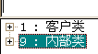，并且前四位必须与内部资金号序号相同。
7. “禁止手工入账”字段中选择“是”，则不允许在[通用记账]功能中进行账务处理。
8. “禁止手工关户”字段中选择“是”，则不允许在[内部户口销户]功能中进行销户。
9. “系统标志”字段中选择现金系统后，该内部资金号只能用于现金系统，选择销账系统后，该内部资金号只能用于生成挂账单。
10. “开户方式”字段中选择“自动”，则只能通过业务系统调用自动开户；选择“手工”，则需要在[普通内部户口开户]功能里手工开户。
11. “生效日期”字段中输入的日期当日生效；“失效日期”字段中输入的日期**次日**失效。

###### （五）操作步骤

* + **增加内部资金号**
    1. 选择系统导航－公共管理－业务参数管理－内部户口控制表或者输入业务代码9304，进入维护内部资金号界面；
    2. 点击“增加2”按钮，进入内部资金号明细界面；
    3. 根据需要逐项输入有关内容；
    4. 点击“确认1”按钮，系统检查无误后，提示同步授权，授权人员检查无误后授权，系统提示“执行成功，数据已经追加!”
  + **修改内部资金号**
    1. 选择系统导航－公共管理－业务参数管理－内部户口控制表或者输入业务代码9304，进入维护内部资金号界面；
    2. 输入查询条件，点击“查询5”按钮，显示所有符合条件的记录；
    3. 选中一条记录，点击“修改3”按钮，进入内部资金号明细界面；
    4. 根据需要逐项修改有关内容；
    5. 点击“确认1”按钮，系统检查无误后，提示同步授权，授权人员检查无误后授权，系统提示消息窗口，显示消息“CMS5024 修改内部资金号定义－批量同步内部作业已提交后台处理，请稍候”，点击“确定”按钮后，系统提示“执行成功，数据已经追加!”。（注：修改内部资金号描述字段，不提示同步信息）；
    6. 系统同步完成后，柜员收到消息“CMS5998 作业-16000000091 修改内部资金号定义－批量同步内部- 执行完成,时间：200x-xx-xx 12:02:53”；
    7. 点击“未同步查询10”按钮，显示未同步成功的内部户口，通知各网点进行手工同步操作（操作详见内部户口维护）。
  + **删除内部资金号**
    1. 选择系统导航－公共管理－业务参数管理－内部户口控制表或者输入业务代码9304，进入维护内部资金号界面；
    2. 输入查询条件，点击“查询5”按钮，显示所有符合条件的记录；
    3. 选中一条记录，点击“删除4”按钮，系统检查该内部资金号下是否存在内部户口（含已销户状态的户口），
       1. 不存在则提示信息“你确定删除吗？”，点击“确定”后，系统检查无误后，提示同步授权，授权人员检查无误后授权，系统删除该内部资金号，同时提示“执行成功，数据已经删除！”
       2. 如果存在内部户口，则提示错误信息“错误:CSAD042内部资金号20620022存在内部户口，不允许删除”；柜员可利用“内部户查询11”按钮，查询该内部资金号下存在的内部户口。
  + **内部资金号维护日志查询**
    1. 选择系统导航－公共管理－业务参数管理－内部户口控制表或者输入业务代码9304，进入维护内部资金号界面
    2. 输入查询条件，点击“查询5”按钮，显示所有符合条件的记录；
    3. 选中一条记录，点击“日志9”按钮，进入日志查询界面；
    4. 输入起始日期和结束日期，点击“查询5”按钮，显示查询期间的维护记录。
    5. 选中一条记录，点击“明细6”按钮，进入维护日志明细画面；
    6. 点击“维护字段10”按钮，显示维护字段的前值和后值。

##### 八、收费参数管理（业务代码9308）

###### （一）功能介绍

通过本功能可以对收费项目表、收费标准表、收费定义表中的各参数进行设置和维护。

###### （二）风险提示

收费项需在各业务系统中正确配置。由业务交易触发收费时，各业务系统是通过调用相应的收费项进行收费的，如果收费项配置不正确，可能导致收费错误。

###### （三）术语解释及参数说明

|  |  |
| --- | --- |
| **术语或参数名称** | **说 明** |
| 收费项目 | 根据收费业务划分的收费种类。本系统按业务将收费项目划分为对公业务、个人银行业务、国际结算业务三大类，每一个收费项目都有一套自已的收费标准及计费方式。 |
| 收费标准 | 具体收取费用的标准，即对某收费项按什么方式、什么标准进行收费的一个规定。一个收费项下可以有多个收费标准。 |
| 收费定义 | 对收费项具体执行哪一个标准、是否折扣及扣费的时间、方式等进行的定义。 |
| 收费标准名称 | 建立收费协议明细项的名称，可以是一个收费项目的专业名称，也可以是对这个收费项目的特别代号名称。 |
| 分档标准 | A：金额分档：系统控制收费项按金额分档收费  T：期限分档：系统控制收费项按期限分档收费  P：笔数分档：系统控制收费项按笔数分档收费  N：金额＋期限：系统控制收费项先按金额分档，再按期限分档收费  M：期限＋金额：系统控制收费项先按期限分档，再按金额分档收费  S：不分档：系统控制收费项按一个固定的金额或确定的收费比例收费 |
| 费率基准 | 无: 只用于定额收费的定价方式  A: 金额，金额的百分比  P: 笔数，笔数的分段比值  T: 期限：期限的分段比值 |
| 分档种类 | B：分级费率，按所属档次的收费金额进行收费  L：分段费率，将所属档次以下的收费金额累加后进行收费 |
| 分档超出处理方式 | 收费标准按期限、笔数、金额分档时，如业务交易超出设定的分档范围值时，系统的处理方式。 |
| 分档值使用类型 | 分档的区间取值，是否包括选择项 |
| 期限分档值上限 | 当分档标为“T/M”时，为必输项，表示期限分档值上限数量 |
| 金额或笔数分档值下限 | 当分档标为“A/P/N”时，为必输，表示金额或笔数分档值下限数量 |
| 本档收费最小金额 | 本档最小收费金额控制，该项的选择同时受收费项的收费最小金额控制。 |
| 本档收费最大金额 | 本档最大收费金额控制，该项的选择同时受收费项的收费最大金额控制。 |
| 生效日期 | 在输入日期的00：00生效 |
| 失效日期 | 在输入日期的24：00失效 |

###### （四）操作要点

1、收费项目、收费标准、收费定义共同构成完整的收费参数。当系统进行计费时，先读取收费项目，然后读取对应的收费定义，最后读取收费标准。

2、收费项目表只能由总行维护。收费标准表、收费定义表由总行和分行共同维护。

3、收费项目表中的“允许客户协议标志”选择“不允许”时，该收费项将不支持与其有关的所有的客户协议（客户扣费协议除外），包括各业务系统建立的协议，如代发、代扣协议等。

4、收费项目表中的“收费标准机构取值”选择“开户地”或“发生地”，是指取收费标准和收费定义时，是根据户口开户地还是根据业务发生地进行机构取值判断，与该收费项产生的费用记入哪个机构无关。（在执行柜员为100999机构的虚拟柜员时，费用记入户口开户机构；除此以外，费用记入业务发生机构。）

5、如收费项目为网上银行等非柜面业务时，收费项目表中的“收费标准机构取值”应选择“开户地”，否则可能导致费用入账错误。

6、收费标准表、收费定义表中的“机构”，是指该收费标准或收费定义的适用范围，如选择“100-招商银行总行”表示该收费标准或定义适用于招行全行。

7、费用参数的货币涉及以下4种货币：

（1）交易货币：需扣费业务的交易货币

（2）计费货币：对费用进行标价的货币

（3）金额分档货币：采用金额分档时，分档金额的货币

（4）扣费货币：最终进行扣费时使用的货币

8、关于计费货币：

（1）在按金额分档，且每档按比率收费的情况下，计费标准以“金额分档货币”的货币种类进行标价，计费时按当日中间价折算成“计费货币”的货币种类进行计费。

（2）除第（1）点的情况外，计费标准统一以“计费货币”的货币种类进行标价。即计算收费金额时使用“计费货币”的货币种类。

（3）“收费最小金额”、“收费最大金额”、“本档收费最小金额”、“本档收费最大金额”均用“计费货币”的货币种类进行标价。

9、关于扣费货币：

（1）需扣费业务如指定扣费货币，费用系统计费后则按照业务指定的扣费货币（或折算成指定的扣费货币）进行扣费。

（2）需扣费业务如没有指定扣费货币，费用系统统一使用收费标准中设定的计费货币作为扣费货币。如交易货币（或分档货币）与计费货币不一致时，系统统一按中间价折算成计费货币，并做为扣费货币进行扣费。

（3）如需扣费业务指定的交易户口存在“扣费协议”，则费用按以下原则进行处理：

A、需扣费业务如没有指定扣费货币的，费用系统按“收费标准”中的计费货币，查找扣费协议，并按协议内容规定的方式进行扣费。

B、需扣费业务如指定了扣费货币的，费用系统按指定的扣费货币查找扣费协议，并按协议规定的方式进行扣费。

10、收费定义表中的“促销期折扣”的含义是：促销期内对客户收费的折扣值，按照0-100之间取百分比值，80表示对客户收原费用的80％，0表示免费。

11、如果某项业务有提供功能，允许柜员手工输入费用的折扣值，则收费定义表中的“折扣上限、折扣下限、促销期折扣上限、促销期折扣下限”对柜员输入折扣值的上下限进行控制。上下限为0时，系统将对柜员输入的折扣值不进行控制；不为0时，系统将对柜员输入的折扣值进行控制，即必须为上、下限区间值，否则系统将按折扣上限（实际值大于折扣上限）或折扣下限（实际值小于折扣下限）进行计费。

12、收费标准表和收费定义表中的“维护机构”参数应设置为本分行机构，否则可能导致不能维护本分行设置的收费标准或定义的情况发生。

13、收费定义表中，交易货币以“00-默认货币”作为默认值；客户分类值以“空”作为默认值（普通客户的客户分类值是“空”，与默认值相同）。

14、当系统进行计费，读取收费定义时，按以下顺序使用组合条件进行搜索，搜索收费定义中有没有与业务相匹配的记录，每种组合条件必须同时匹配，否则使用下一种组合条件进行搜索：

（1）交易货币（指定）＋客户分类值（指定）＋按机构号由下级向上级

（2）交易货币（默认）＋客户分类值（指定）＋按机构号由下级向上级

（3）交易货币（指定）＋客户分类值（默认）＋按机构号由下级向上级

（4）交易货币（默认）＋客户分类值（默认）＋按机构号由下级向上级

15、新增的收费标准，必须要新增对应的收费定义才能生效。

16、对未生效的收费标准和收费定义进行删除，系统对该记录做物理删除；对已生效的收费标准和收费定义进行删除，系统对该记录不做物理删除，而是置失效日期为删除日。

###### （五）操作步骤

* + **新增收费项目、收费标准、收费定义**

1、用户选择系统导航－公共管理－业务参数管理－收费参数管理，或者输入业务代码9308，进入收费参数管理界面。

2、分别选择选项卡，点击“新增2”按钮，进入新增界面。

3、新增“收费项目”操作说明：

| **操作步骤** | **柜员操作说明** | **系统控制说明** |
| --- | --- | --- |
| 1 | 输入5位数字的收费项目编码 | 系统规定：第一位数字为1-对公业务；2-个人银行业务；3-国际结算业务。 |
| 2 | 选择输入系统代码 | 为空时，该收费项适用于所有业务系统。 |
| 3 | 输入收费项目名称 | 系统控制可输入20个汉字 |
| 4 | 输入收费项目英文名称 | 系统控制可输入60个英文字母 |
| 5 | 选择输入内部账户 | 正确选择该收费项应入的费用收入账户，系统将把该收费项发生的费用记入该内部账户。 |
| 6 | 选择输入收费标准机构取值 | 1、选择“0：开户地”，系统读取收费标准和收费定义时，根据交易户口开户地进行机构取值判断。 2、选择“T：发生地”，系统读取收费标准和收费定义时，根据业务发生地进行机构取值判断。 |
| 7 | 输入客户分类标准 | 系统将对该类别的客户进行优惠控制 |
| 8 | 选择输入协议标志 | 一般情况下，选择“允许”，否则该收费项将不支持客户协议。 |
| 9 | 点击“确认”按钮 | 系统显示交互信息窗口，提示主管授权 |
| 10 | 主管同步授权 |  |

4、新增“收费标准”操作说明：

| **操作步骤** | **柜员操作说明** | **系统控制说明** |
| --- | --- | --- |
| 1 | 输入收费标准名称 | 系统控制可输入10个汉字 |
| 2 | 输入收费项目编码 | 输入5位数字的收费项目编号或从下拉菜单中选择输入 |
| 3 | 选择输入机构号 | 系统支持机构的节点输入，如：100-招商银行总行；也可输入6位机构号，如769501-东莞分行营业部等 |
| 4 | 选择输入计费货币 | 按收费标准所要求的标价币种输入。 |
| 5 | 输入最小金额 | 系统控制为本标准的最小收费金额 |
| 6 | 输入最大金额 | 系统控制为本标准的最大收费金额 |
| 7 | 选择输入分档标准 | 参见“术语解释及参数说明” |
| 8 | 选择输入费率基准 | 参见“术语解释及参数说明” |
| 9 | 选择输入期限分档种类 | 分档标准为“T/M”时，为必输项 |
| 10 | 选择输入金额分档种类 | 分档标准为“A/N”时，为必输项 |
| 11 | 选择输入笔数分档种类 | 分档标准为“P”时，为必输项 |
| 12 | 选择输入期限分档单位 | 按期限分档时的期限单位，系统支持：D：日；M：月；Y：年 |
| 13 | 选择输入分档超出处理方式 | A：出错，系统返回前台错误信息  B：期限续滚最后一段的分段：交易期限超出设定期限范围时，系统自动按最后一段期限的标准循环执行。  C：笔数续滚最后一段的分段：交易笔数超出设定笔数范围时，系统自动按最后一段笔数的标准循环执行。  D：金额续滚最后一段的分段：交易金额超出设定金额范围时，系统自动按最后一段金额的标准循环执行。  当分档种类为分级费率时，B、C、D不可选  当分档种类为分段费率时，B、C、D可选 |
| 14 | 选择输入分档值的使用类型 | 设置分档值的区间是含上限，或含下限 |
| 15 | 输入生效日期 | 收费标准生效日期 |
| 16 | 输入失效日期 | 收费标准的失效日期，系统控制当日设置，次日起失效。 |
| 17 | 输入期限分档值下限 | 按期分档下限值 |
| 18 | 输入期限分档值上限 | 按期分档上限值 |
| 19 | 输入金额或笔数分档值下限 | 按金额或笔数分档的下限值 |
| 20 | 输入金额或笔数分档值上限 | 按金额或笔数分档的上限值 |
| 21 | 定价方式 | 系统提供了两种定价方式：  F：定额收费  P：比率收费 |
| 22 | 收费定额 | 定价方式为F时，必输项 |
| 23 | 收费比率分子 | 定价方式为P时，必输项 |
| 24 | 收费比率分母 | 定价方式为P时，必输项 |
| 25 | 本档收费最小金额 | 本档收费的最小金额控制 |
| 26 | 本档收费最大金额 | 本档收费的最大金额控制 |
| 27 | 维护机构 | 系统允许对收费定义参数进行维护的机构。 |
| 28 | 点击“确认”按钮 | 系统显示交互信息窗口，提示主管授权 |
| 29 | 主管同步授权 |  |

5、新增“收费定义”操作说明：

| **操作步骤** | **柜员操作说明** | **系统控制说明** |
| --- | --- | --- |
| 1 | 输入收费项目编码 | 输入5位数字的收费项目编号或从下拉菜单中选择输入 |
| 2 | 选择输入交易货币 | 参见“术语解释及参数说明” |
| 3 | 输入客户分类值 | 客户分类标准的具体分类值 |
| 4 | 选择输入机构号 | 系统支持机构的节点输入，如：100-招商银行总行；也可输入6位机构号，如699501-东莞分行营业部等 |
| 5 | 选择输入收费标准号 | 该收费定义所执行的标准 |
| 6 | 折扣上限 | 系统控制前台柜员输入的最大折扣值 |
| 7 | 折扣下限 | 系统控制前台柜员输入的最小折扣值 |
| 8 | 输入生效日期 | 收费定义生效日期 |
| 9 | 输入失效日期 | 收费定义的失效日期，系统控制当日设置，次日起失效。 |
| 10 | 选择输入促销标志 | N：非促销期  Y：促销期 |
| 11 | 输入促销期标准号 | 促销期内执行的促销收费标准号 |
| 12 | 输入促销期折扣 | 促销期内对银行标准的折扣值 |
| 13 | 输入促销期折扣上限 | 系统对促销标准的最大折扣值控制 |
| 14 | 输入促销期折扣下限 | 系统对促销标准的最小折扣值控制 |
| 15 | 选择输入舍入标志 | 对收费标准最后计费结果的保留位数 |
| 16 | 选择输入扣费周期 | D：按日，系统控制日终批量时收费  M：按月，系统控制每月的指定日期收费  N：不限期限，系统不自动扣费，由柜员进行手工扣费  T：实时，系统控制与业务交易一起实时扣费 |
| 17 | 输入扣费日期 | 扣费周期为M：按月收费时，输入每月指定的扣费日期。如果输入31日，在没有31日的月份，系统会在该月的最后一天扣费。 |
| 18 | 选择输入收费冻结标志 | 非实时收费情况下，对计费结果是否进行预期处理。  H：未收预期处理  R：未收不预期处理 |
| 19 | 维护机构 | 系统允许对收费定义参数进行维护的机构。 |
| 20 | 点击“确认”按钮 | 系统显示交互信息窗口，提示主管授权 |
| 21 | 主管同步授权 |  |

* + **查询收费项目、收费标准、收费定义**

1、用户选择系统导航－公共管理－业务参数管理－收费参数管理，或者输入业务代码9308，进入收费参数管理界面。

2、在“收费项目”栏输入需查询的收费项编码（可输入节点编码查询，如1-对公业务、2-个人银行业务、3-国际结算业务等），查询收费定义时需在“收费机构”栏中输入收费定义的机构号。

3、查询收费标准或收费定义时可按“生效记录、待生效记录、历史记录”等状态分别进行查询。

4、回车后系统自动执行查询功能，并把查询结果在显示在列表框中。

5、柜员分别点击“收费项目”、“收费标准”、“收费定义”选项卡页面，可分别看到收费项目，及指定收费项目下的收费标准、收费定义的查询结果。

* + **删除收费项目**

1、先查询需删除的收费项记录

2、在查询列表中选定需删除的收费项记录，点击“删除4”按钮。

3、系统自动弹出交互信息框，提示主管授权。

4、主管授权。

* + **删除收费标准、收费定义**

1、先查询需删除的收费项记录

2、选定列表框中的需删除的记录，点击“删除4”按钮，系统自动弹出删除画面。

3、在删除画面的“维护生效日期”输入框中输入指定的删除日期（可以远期），点击“确认1”按钮，系统弹出交互信息框要求授权。

4、主管授权。被删除记录在指定日的次日开始失效。

* + **修改收费项目**

1、先查询需修改的收费项记录

2、点击“查询5”按钮，系统自动检索，并将收费项明细在查询列表框中列示

3、在查询列表中选定需修改的收费项记录，点击“修改3”按钮，系统自动弹出修改画面。

4、柜员对可维护的要素进行修改后，点击“确定1”按钮，系统弹出交互信息框要求授权。

5、主管授权。

* + **修改收费标准或收费定义**

1、先查询需修改的收费项记录。

2、选定列表框中的需修改的记录先做删除处理，删除操作参见“删除收费标准、收费定义”操作。

3、选定列表框中的需修改的记录，点击“修改(3)”按钮。

4、柜员对可维护的要素进行修改，此时系统显示的“生效日期”是指原收费标准的生效日期。用户应在“维护生效日期”中录入本次修改后的生效日期，在“失效日期”中输入本次修改的收费标准的失效日期。点击“确定1”按钮，系统弹出交互信息框要求授权。

5、主管授权。记录修改成功。

##### 九、结售汇汇率管理（业务代码9309）

结售汇汇率管理提供系统所使用的基准价、中间价、现汇买入价、卖出价、现钞买入价等汇价的增加、删除、修改以及查询的功能。其中增加汇率提供手工输入以及使用excel表格导入两种方式。导入的excel文件字段顺序需按照币种、基准价、中间价、现汇买入价、卖出价、现钞买入价、中国银行钞买价、汇率有效日、汇率失效日进行导入，导入的excel表格中，币种处需输入数字或字母，不能输入中文，如美元输入“32”或“USD”，汇率有效日及失效日需按照“YYYYMMDD”的格式导入。其它操作可参考机构管理的操作步骤。

##### 十、其他参数管理

货币管理、银行管理、国家管理、省份管理、城市管理、设备管理、我行联行号管理、他行联行号管理、交换日期场次维护、外管局汇率管理、标准利率管理等参数管理，操作都是增删改，可参考机构管理的操作步骤。

##### 十一、户口规则文件维护（业务代码9313）

###### （一）功能介绍

由于各地人民银行政策、同业惯例等原因的存在，各分行提供给客户使用的户口号（或客户习惯使用的户口号，也称本地户口号）可能和电脑系统为客户定义的户口号并不相同。

为方便客户使用，提高系统智能性和包容性，系统提供了本功能。通过本功能维护我行实际提供给客户使用的户口号和客户新系统户口号的对应关系，从而便于正确判断资金汇划业务中的收款人是否是我行客户。

###### （二）术语解释及参数说明

|  |  |
| --- | --- |
| 户口整理规则 | 从提供给客户的户口号（或本地户口号）合成对应新系统户口号的规则 |
| 特征值 | 提供给客户使用的户口号（或本地户口号）一般是在系统户口号的基础上，增加或减少某些特征数值，来构成提供给客户的户口号。这些特征数值就称为特征值。如某地区人行为了便于识别，要求当地各商业银行给客户提供的户口号中必须在包括各行的交换号，则客户使用的户口号（本地户口号）＝交换号＋系统户口号，所加入的交换号就是特征值。 |
| 户口长度 | 必输项，指提供给客户使用的户口号长度 |
| 特征值起始位和长度 | 用来表述特征值的识别和构成，指从提供给客户使用的户口号中的第几位开始取几位构成特征值， |
| 条件代码 | 特征值需要满足的条件，在特征值较多且复杂的时候，使用一个函数来定义所有满足条件的特征值。比如：：一卡通的BIN号 |
| 合成元素起始位、长度、类型、源起点、常量 | 用来表述从本地户口号合成新系统户口号的方式。类型有两个选项：C常量和I从原户口截取。如果是C方式，则指合成户口的第几位（起始位）到第几位（长度+起始位-1）是常量XXX…；如果是I方式，则指从原户口的第几位（源起点）取几位（长度）构成合成户口的第几位到第几位。合成元素不能全为空。 |
| 校验机构 | 非必输项。如果定义了校验机构，系统会检查合成户口的开户机构是否与校验机构相符。 |

###### （三）操作步骤

1、用户选择系统导航－公共管理－业务参数管理－户口规则文件维护，或者输入业务代码9313，进入整理规则维护界面

2、新增整理规则：点击“增加（1）”按纽，进入整理规则添加画面，录入户口长度、特征值、合成元素等内容后，点击“增加（1）”按纽添加

3、查询整理规则：输入查询条件，点击“查询（4）”按纽查询

4、维护整理规则：在查询显示界面，选择需要维护的记录，点击“修改（2）“按纽，进入整理规则维护界面，录入修改内容后，点击”修改（2）“按纽修改

5、删除整理规则：在查询显示界面，选择需要维护的记录，点击“删除（3）“删除。

##### 十二、户口预警/布控管理（业务代码9441）

###### （一）功能介绍

户口预警/布控，是我行根据相关权力机关的要求，或我行内部管理的要求，对个别户口（或一卡通）设置布控标志和业务控制方式。这些户口在发生业务时，可按照事先的设置，进行后台的通知或禁止办理业务。

###### （二）术语解释及参数说明

|  |  |
| --- | --- |
| **术语** | **术语解释** |
| 登记文号 | 外部有权机关的法律文书的文号或内部监保部门的通知书编号 |
| 登记说明 | 外部法律文书或内部通知书内容的简洁描述 |
| 允许小额交易最大值 | 交易控制方式为“允许小额交易”时设定的小额交易的最大值，亦即付款交易每笔必须小于等于这个最大值，否则，交易不成功 |
| 交易方式 | 主要描述布控户口在每个交易渠道上发生付款交易的控制方式，有三种：   1. 允许交易：布控户口在设定的渠道上可以发生任何种类交易 2. 允许小额交易：布控户口在设定的渠道上发生付款交易时，设定一个交易限额 3. 不允许交易：布控户口在设定的渠道上不允许发生付款交易   上述三种交易控制方式，只对布控户口的付款交易有限制，对收款交易或非资金交易（修改或重置密码等）不做限制。 |
| 布控策略位图 | 我行目前已对客户开通的交易渠道 |
| 处理预案 | 布控内容的较详细描述，包括：布控的有权机关、联系人、联系电话、分行或总行监保部门的联系人和联系电话等 |

###### （三）界面

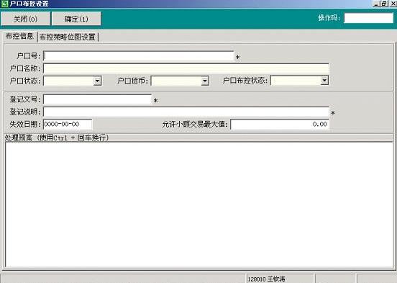

图2.1

图2.2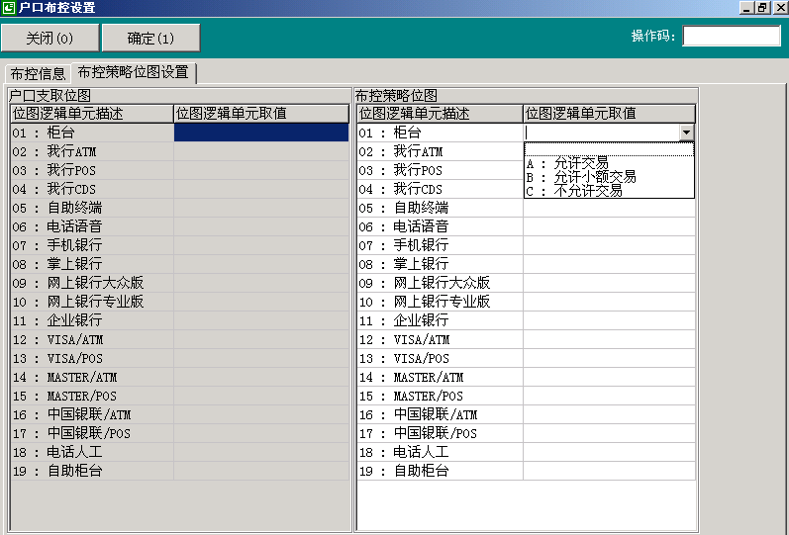

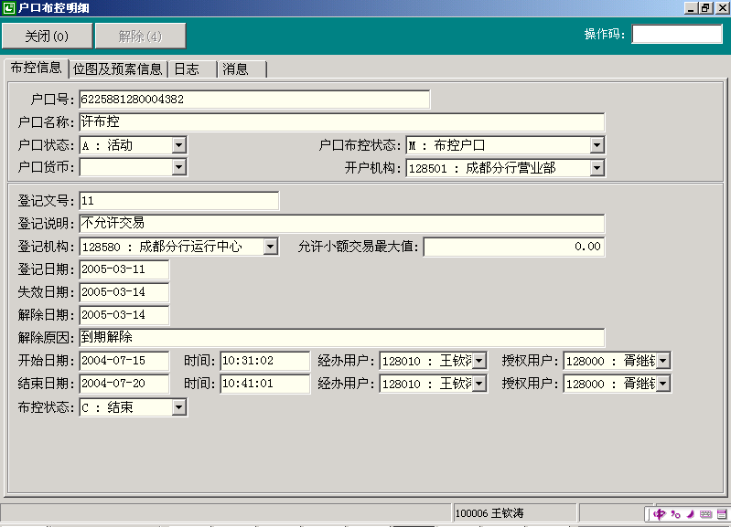

图2.3

###### （四）操作要点

1. 户口布控设置的权限：总行的监保部门有权下达布控通知，其他部门无权办理。设置户口布控的权限仅限于总行监察保卫部门或其授权的部门。
2. 户口布控设置的范围：总行可对全行客户的户口进行布控。
3. 客户户口一经预警/布控，则其在全行范围内任一网点或自助渠道发生业务均会产生预警/布控信息。在柜面操作时，系统提供展现在操作人员屏幕上的预警信息，同时总行电话银行中心也会收到预警信息；布控客户在自助渠道发生交易时，系统只向总行电话银行中心发送预警信息。
4. 户口布控设置时，如图2.1，带“*”的栏目、失效日期以及处理预案都为必输项，只有选择交易控制方式为“B：允许小额交易”时，“允许小额交易最大值”栏目才是必输项，选择其他两种交易控制方式时，“允许小额交易最大值”栏目可不输入。
5. 户口布控设置时，如图2.2，布控策略位图共19条，可根据要求选择，为空时系统默认为不允许交易。
6. 对布控/预警客户的查询权在总行和分行的监保部门，其他部门没有查询权限。总行可对全行所有布控户口进行查询；分行只能对总行设置的开户地在本分行的布控户口查询。
7. 系统提供按客户户口号、登记文号、建立时间区间、布控户口状态及支持4个条件的组合查询。也可以直接点击“查询”按钮，查询到当日设置的布控户口的明细。
8. 户口的预警/布控由总行监保部门解除，需有有权部门的解除预警/布控的法律文书。
9. 产生预警/布控控制信息的流程为：预警/布控客户如在已设定渠道登陆，系统立即发送通知信息。是否对客户下一步的操作进行交易限制由建立预警/布控客户时确定的交易控制方式决定。但客户办理的业务均会产生通知信息。目前，系统可对预警/布控客户办理的以下业务产生通知信息：所有资金类交易、修改密码等。

10、预警/布控业务产生的通知信息发送至总行电话银行中心的指定用户屏幕上。总行电话银行中心查询岗用户登陆监控系统，可随时监控到布控户口的预警信息（包括布控户口到期要求解除布控的通知），并及时按预警信息中的处理预案的要求，通知有关部门或个人。

###### （五）操作步骤

1. 设置预警/布控户口
   1. 选择系统导航－公共管理－预警/布控－户口布控管理或者输入业务代码9441，进入户口布控界面。
   2. 在户口布控界面中，操作人员点击“设置3”按钮，系统自动将设置布控户口的日期默认为当前日期，进入户口布控设置界面（图2.1）。
   3. 在户口布控设置界面（图2.1）中，操作人员输入“户口号”、“登记文号“、登记说明”、“失效日期”、“处理预案”和“允许小额交易最大值”（交易控制方式是“B：允许小额交易”时才需输入）。
   4. 点击“布控策略位图设置”选项卡，进入布控策略位图设置界面（图2.2），用户按照有权部门的法律文书或我行监保部门通知书的要求，选择需控制的交易渠道和交易控制方式。
   5. 需输入的要素录入完毕，操作人员点击“确定1”按钮，系统提示授权，授权确认后设置布控户口成功。
2. 查询预警/布控户口
   1. 选择系统导航－公共管理－预警/布控－户口布控管理或者输入业务代码9441，进入户口布控界面。
   2. 在户口布控界面中，操作人员输入查询条件，点击“查询5”按钮，显示符合查询条件的所有布控户口，选择需查询的布控户口，双击或点击“明细6”按钮，显示该布控户口的明细界面（图2.3）。
   3. 点击“位图及预案信息”选项卡，显示该布控户口的交易渠道和控制方式。
3. 解除预警/布控户口
   1. 选择系统导航－公共管理－预警/布控－户口布控管理或者输入业务代码9441，进入户口布控界面。
   2. 用户查询到所要解除预警布控的户口，点击“解除4”按钮，接着提示需输入解除原因。
   3. 点击“确定1”按钮，系统提示授权，有权人员授权确认后，布控户口解除布控成功。

###### （六）预警/布控客户预警信息的接收

预警信息产生和接收方式介绍：预警信息是由系统自动产生的，预警/布控户口的预警信息的接收，可以通过两种方式实现，一是通过新系统的用户消息功能接收，二是通过监控系统实时接收即时显示；但必须用具有“电话银行特别业务查询”权限的用户登陆才能查询或接收。

1、通过新系统接收信息的查询

1）界面：

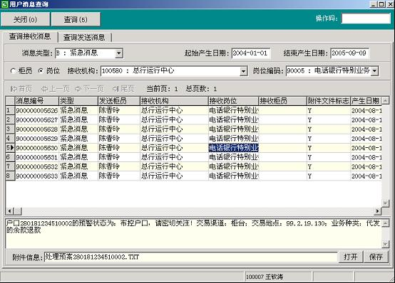

图2.4

2）操作步骤：

用户选择系统导航－公共管理－用户消息－消息查询或在业务代码栏输入业务代码“9192”，进入用户消息查询界面（图2.4），在“消息类型”栏选择“B：紧急消息”，输入查询的起止日期，选择“岗位”，在“接收机构”栏选择“总行运行中心”，在“岗位编码”栏选择“电话银行特别业务查询”，选择“查询”按钮，即可查询到预警信息。

2、通过监控系统接收预警信息

用户登陆“监控系统”，进入实时监控界面，系统会自动并即时显示新预警信息（包括户口布控到期要求解除布控的通知），用户按预警信息的处理预案的要求，通知有关部门或个人，处理完毕，可用鼠标右键点击该条信息，将该信息移到已处理信息中。

##### 十三、员工工资卡∕折维护（业务代码9561）

###### （一）功能介绍

通过本功能设置或撤消单个户口的员工工资卡标志。

###### （三）操作要点

1. 旧版一卡通需要录入12位卡号（8位卡号前加4位地区码，如东莞要加0769）。旧版存折需要录入15位户口号，原存折号前要加“8”+4位地区码，如东莞分行要加80769。
2. 有权用户只能对开户机构是本机构及下属机构的户口进行查询、设置和取消。
3. 一卡通、新版一卡通和结算存折三种户口类型可以设置员工工资卡∕折标志。（不含已关户的卡∕折）。个人定期存单、个人非托管国债、储蓄存折、单位结算户、单位卡等类型户口不允许设置。已关户卡∕折不能设置员工工资卡标志，但如已被设置了员工卡∕折标志，可以取消。

###### （四）操作步骤

1. 用户选择系统导航－公共管理－其他管理－员工工资卡∕折维护，或者输入业务代码9561，进入员工工资卡∕折维护界面；
2. 查询员工工资卡标志：输入户口号后回车，可显示户口的员工工资卡标志及其他相关信息。
3. 设置员工工资卡标志：输入户口号后回车，如果员工工资卡标志为空或为“否”，则“设置10”按钮同时被点亮，点击“设置10”按钮，系统弹出对话框，提示设置员工工资卡成功；
4. 取消员工工资卡标志：输入户口号后回车，如果员工工资卡标志为“是”，则“撤销11”按钮同时被点亮，点击“撤销11”按钮，系统弹出对话框，提示户口撤销员工工资卡成功。。

##### 员工工资卡（折）批量维护（业务代码9562）

###### （一）功能介绍

通过本功能为指定户口批量设置员工工资卡（折）标志或批量取消员工工资卡（折）标志。

###### （二）界面

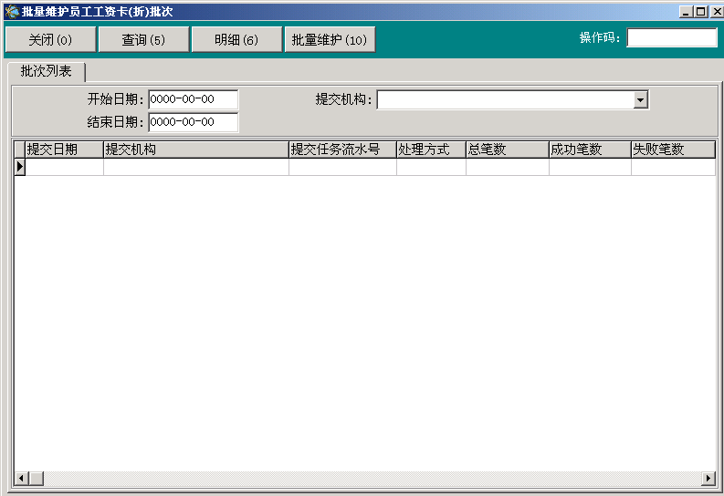

图1

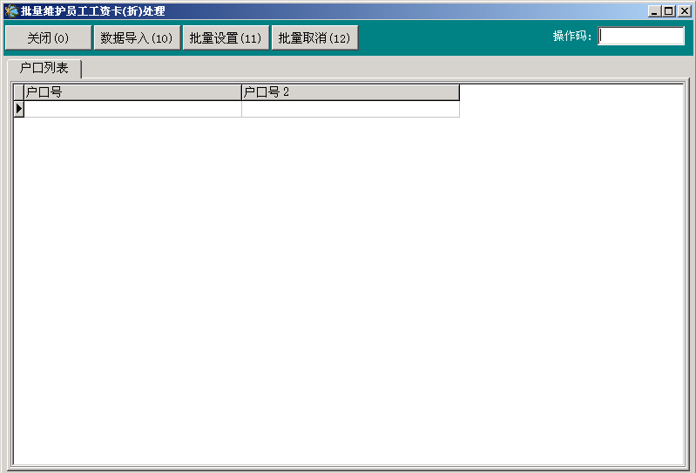图2

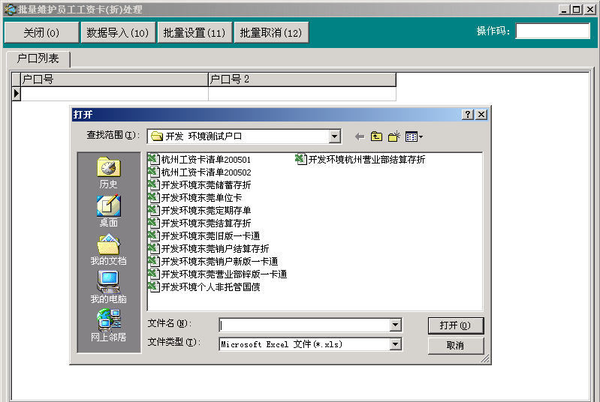图3

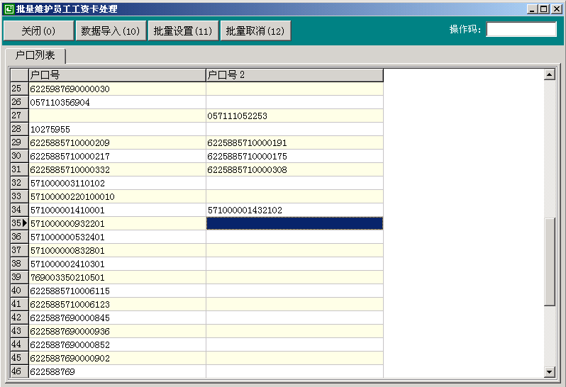

图4

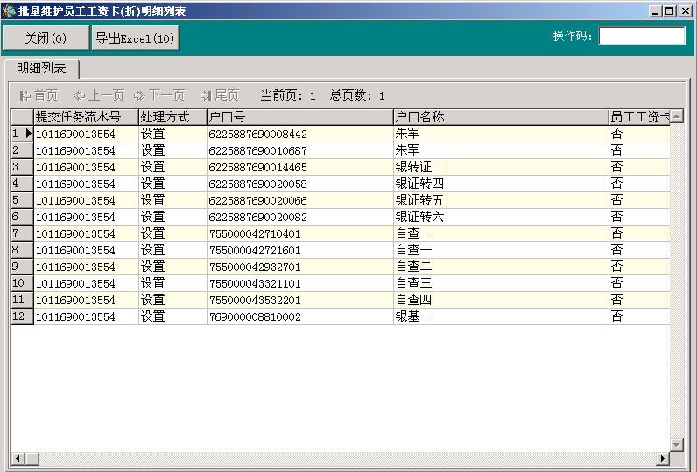图5

###### （三）操作要点

1. 数据可由EXCEL表导入，表格样式要符合总行人力资源部要求。如果因表格样式不符合要求而报错，请退出画面，修改表格后重新导入数据。
2. 系统支持连续导入多个EXCEL表格，然后一并批量设置或取消。举例：A分行员工工资户口和B分行员工工资户口可分别列在两个EXCEL文件中，分两次导入，一并批量维护。
3. 旧版一卡通需要录入12位卡号（8位卡号前加4位地区码，如东莞要加0769）。旧版存折需要录入15位户口号，原存折号前要加“8”+4位地区码，如东莞分行要加80769。
4. 有权用户只能对本机构及下属机构的户口进行设置和取消。
5. 一卡通、新版一卡通和结算存折三种户口类型可以设置员工工资卡（折）标志。（不含已关户的卡（折））。个人定期存单、个人非托管国债、储蓄存折等类型户口不允许设置。已关户卡（折）如已被设置了员工卡（折）标志，可以取消。
6. 遇到设置或撤消不成功时，明细列表中可以显示不成功记录的错误代码。常见错误码及说明如下：

|  |  |
| --- | --- |
| 错误码 | 说明 |
| CSAB016 | 户口已关户 |
| CSAB051 | 户口号不存在 |
| CSAB390 | 此类型户口不允许做此业务 |
| CSAB604 | 柜员对该机构户口没有操作权限 |
| CSAB410 | 户口号有重复记录 |

（注：有重复户口号时，系统会对第二个以后的重复户口进行提示，但不影响第一个户口的设置）

7、点击“批量设置”或“批量撤消”按钮后，系统会弹出消息提示已提交后台处理，此时请勿重复点击“批量设置”和“批量撤消”按钮，可点击“关闭”，返回上一画面，通过点击“查询”按钮查看后台处理结果，点击“明细”按钮查看该批次的成功和不成功信息。

8、设置或取消成功后，明细数据可导出到EXCEL，以方便保存或不成功记录的查找修正。（注：当查询明细时，“员工工资卡标志”是取系统实时数据显示，即显示该卡（折）在执行查询时的标志状态，而不是历史状态。如果有保存必要，请在设置或取消后即时导出EXCEL保存）

9、查询批量维护记录时（图1），如果起始日期均为空，系统默认为查询当天的维护记录。

###### （四）操作步骤

4.1 批量设置

1. 用户选择系统导航－公共管理－其他管理－员工工资卡（折）批量维护，或者输入业务代码9562，进入员工工资卡（折）批量维护界面（图1）；
2. 点击按钮，进入“批量维护员工工资卡（折）处理”界面（图2）；
3. 点击按钮，显示查找范围（图3），选择已备好的EXCEL文档，点击，画面显示从EXCEL文档中按一定规则截取的户口号（图4）。再次点击钮，可继续从其他EXCEL文件中导入数据，合并显示在当前画面中；
4. 点击 按钮，系统弹出消息，提示已提交后台批量处理；
5. 点击“关闭”按钮，返回图1，点击查询，后台处理完成后，系统会弹出消息，提示处理结果，显示成功和失败笔数；
6. 双击查询列表记录，可以查看批量设置明细（图5），如果需要保存，可将查询结果导出到EXCEL中。

4.2批量撤消

1. 用户选择系统导航－公共管理－其他管理－员工工资卡（折）批量维护，或者输入业务代码9562，进入员工工资卡（折）批量维护界面（图1）；
2. 点击按钮，进入“批量维护员工工资卡（折）处理”界面（图2）；
3. 点击按钮，显示查找范围（图3），选择已备好的EXCEL文档，点击，画面显示从EXCEL文档中按一定规则截取的户口号（图4）。再次点击钮，可继续从其他EXCEL文件中导入数据，合并显示在当前画面中；
4. 点击按钮，系统弹出消息，提示已提交后台批量处理；
5. 点击“关闭”按钮，返回图1，点击查询，后台处理完成后，系统会弹出消息，提示处理结果，显示成功和失败笔数；
6. 双击查询列表记录，可以查看批量设置明细（图5），如需要保存，可将查询结果导出到EXCEL中。

#### 第三节 日初日结

##### 一、柜员单据检查（业务代码9001）

###### 功能介绍

通过本功能对柜员当日的单据进行检查。是指柜员将已处理完毕的业务单据的笔数和金额输入电脑，由电脑核对是否与电脑统计的数据一致。

###### 术语解释及参数说明

|  |  |
| --- | --- |
| 业务单据 | 是指柜员凭以在系统中进行业务处理的各种纸质依据，包括客户填写的原始业务凭证、清单、合同、柜员自制的单据以及电脑打印后经客户、柜员确认的单据等。如转账支票、空白凭证购买单、存取款凭条等 |
| 同步业务 | 同步业务是指该业务可以由不同的柜员在连续操作中处理即可生效的业务。同步业务的复核或授权必须在现场立即进行。如一卡通取款业务。同步业务在系统中只有一种状态，即已生效。 |
| 异步业务 | 异步业务是指该业务需由不同的柜员（含主管）分别进行多步处理（复核、授权等）才能生效的业务。异步业务的复核、授权，不需执行柜员在现场立即进行，而可以在不同时间不同电脑进行。包括：银行汇票、银行本票、委托收款、内部资金汇划、转账汇款、提回清分、挂账销账、通用记账、国际业务、查询查复等。异步业务在生效以前会有多种待处理的状态。 |
| 010正常资金业务 | 该业务涉及资金，会引起账务变化。办理该业务，需要以客户/柜员提供的单据（不是免填单）为依据才能办理。如支票转款业务等。该类业务需统计单据的笔数和单据的币种、金额。无论是付款或收款，只计算本金金额，取其绝对值，不考虑电脑自动计算的金额，如费用、利息等。 |
| 015免填单类正常资金业务 | 该业务涉及资金，会引起账务变化。但办理时不需客户填写单据，只需客户签字确认（免填单）。如一卡通存取款业务等。该类业务只统计单据的笔数，不核对金额。 |
| 020资金类错账冲正业务 | 是指对所有资金类业务进行冲正的业务。该类业务需统计单据的笔数和单据的币种、金额，同样只计算本金金额，不考虑费用、利息等电脑自动计算的金额。 |
| 030非资金业务（单据装订） | 是指业务处理不涉及资金和账务的业务（主业务不涉及资金，但附属业务可能会涉及资金，如收费）。该业务的单据要装订入传票中。如一卡通书面挂失、一卡通取款密码修改、凭证出售、修改客户资料等业务。该类业务只统计单据的笔数。 |
| 040非资金业务（单据不装订） | 该类业务也是非资金业务，但该业务的单据不装订入传票中，而是根据相关规定另行处置。如单位活期户口开销户、户口冻结、申请个人质押贷款协议等业务。 |
| 070表外业务 | 该类业务指记入表外科目的业务，表外通用记账属于此类业务。 |

###### 界面

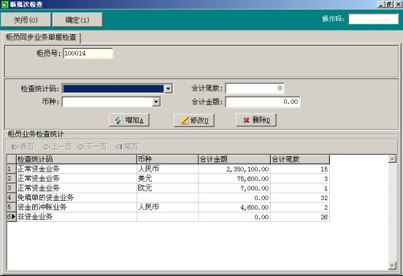  
图3.1  
  
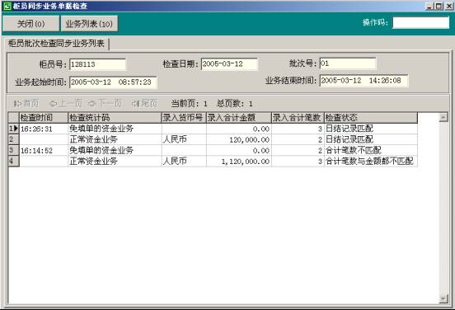  
图3.2

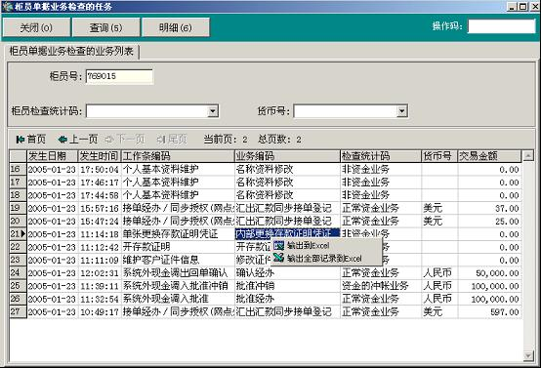

图3.3

###### 操作要点

1. 在核对柜员的业务单据的数量和金额是否与电脑数据一致时，为了统计、核对方便，将业务划分为六类：010正常资金业务、015免填单类正常资金业务、020资金类错账冲正业务、030非资金业务（单据装订）、040非资金业务（单据不装订）、070表外业务。具体的单据检查分类见业务规范的附件《单据检查分类表》。
2. 一项业务完成后，单据是保存在交易生效柜员（最后一手柜员）的手中，由交易生效柜员进行单据检查。同步业务的单据是由经办柜员进行单据检查，异步业务是由最后一个处理业务的柜员（含主管）进行单据检查。
3. 对由于主业务引发的系统自动生成的其它业务，如费用、利息等，不统计业务单据。例如，柜员办理的转账汇款业务，产生的收费业务不纳入业务单据检查。
4. 单据检查一天可以进行多次，每次检查后不论正确与否均形成一个批次，检查不正确时也可以再做新的业务，新的业务完成后再进行单据检查又形成新的一个批次，新批次只包含上次检查后到本次检查前之间的业务，与原有的批次互相独立。原来检查不正确的批次可以多次重新核对，直到核对正确。当所有批次均核对正确时柜员日结才能通过。
5. 重新检查时，已核对正确的业务种类不必重新输入，只需输入原来核对不正确的业务种类。
6. 对于资金类业务，统计金额时只计算本金金额，不区分借贷方向，只取借方金额或只取贷方金额，不考虑费用、利息等电脑自动计算的金额。
7. 对于有多种资金来源的业务，比如同时使用现金单、销账单、一卡通进行一卡通活期存款，统计合计金额。
8. 最后一个批次完成后应打印柜员单据检查日结单。默认是从PR2打印机打印，在系统配置里设置成windows套打后，也可以从windows打印机打印。配置打印机的方法见第一章第六节《基本操作介绍》中的打印配置。

###### 操作步骤

1、**新批次检查**：

1. 柜员清点手中的业务单据，按010正常资金业务、015免填单类正常资金业务、020资金类错账冲正业务、030非资金业务（单据装订）、040非资金业务（单据不装订）、070表外业务6个种类进行分类统计。
2. 柜员选择系统导航－公共管理－柜员日结－柜员单据检查，或者输入业务代码9001，进入柜员单据检查界面。
3. 选择“新批次检查10”按钮，进入新批次单据检查界面。
4. 把清点出的单据按不同种类将笔数或币种、金额分别输入电脑，如图3.1。
5. 选择“确定1”按钮进行核对，系统核对后返回结果。一次核对结束后，不论核对是否正确，均形成一个批次。

2、**查询已核对批次的核对记录**：

某个批次核对后，可以查询出已核对的批次的核对历史记录。

1. 柜员选择系统导航－公共管理－柜员日结－柜员单据检查，或者输入业务代码9001，进入柜员单据检查界面。
2. 在条件输入框输入需查询的柜员号及日期，选择“查询5”按钮，查询出相应的批次。
3. 在列表框中选中相应批次，选择“明细6”按钮，查询出柜员每次核对时输入的数据及核对结果，如图3.2。

3、**重新检查**：

如某个批次核对不正确，可以重新检查。

1. 柜员选择系统导航－公共管理－柜员日结－柜员单据检查，或者输入业务代码9001，进入柜员单据检查界面。
2. 输入查询条件，选择“查询5”按钮，查询出相应的批次。
3. 在列表框中选中核对不正确的批次，选择“重新检查11”按钮，进入重新检查界面。
4. 重新输入原来核对不正确的种类的笔数或币种、金额，原来核对正确的种类不必重新输入。
5. 选择“确定1”按钮进行核对，系统核对后返回结果。

4、**查询具体业务明细（已核对）**：

如果柜员无法核对正确，可以在经过主管授权后，查询出由系统记录的业务记录流水及具体业务明细。可以查询本柜员或其他柜员的记录。

1. 柜员选择系统导航－公共管理－柜员日结－柜员单据检查，或者输入业务代码9001，进入柜员单据检查界面。
2. 输入查询条件，选择“查询5”按钮，查询出相应的批次。
3. 在列表框中选中相应批次，选择“业务列表15”按钮，或选择“明细6”按钮后再选择“业务列表10”按钮。
4. 输入查询条件，选择“查询5”按钮，经过主管授权后查询出由系统统计的业务记录流水，如图3.3。在列表记录上点击鼠标右键，可以输出列表到EXCEL。
5. 选择“明细6”按钮，可以查询业务的详细信息。

5、**查询具体业务明细（未核对）**：

在未经核对的情况下，也可以在经过主管授权后，查询出由系统记录的业务记录流水及具体业务明细。

1. 柜员选择系统导航－公共管理－柜员日结－柜员单据检查，或者输入业务代码9001，进入柜员单据检查界面。
2. 选择“未检查业务13”按钮
3. 输入柜员号（默认为本柜员），选择“查询5”按钮，经过主管授权后查询出未检查的业务记录。
4. 选择“业务列表10”按钮
5. 输入查询条件，选择“查询5”按钮，经过主管授权后查询出由系统统计的业务记录流水，如图3.3。在列表记录上点击鼠标右键，可以输出列表到EXCEL。
6. 选择“明细6”按钮，可以查询业务的详细信息。

**6、打印柜员单据检查日结单**

在完成最后一次批次检查后，应打印柜员单据检查日结单。

1. 柜员选择系统导航－公共管理－柜员日结－柜员单据检查，或者输入业务代码9001，进入柜员单据检查界面。
2. 选择“日结单打印12”按钮，进入打印柜员单据检查日结单界面，此时可修改日期，改成当天之前的日期，就可以补打以前的日结单。
3. 选择“确定1”按钮，进入打印预览画面，如果有未检查的业务，或者有已检查但未成功的业务，将不允许打印。
4. 选择“打印”按钮，打印柜员单据检查日结单。

##### 二、未完成业务查询（业务代码9002）

###### （一）功能介绍

通过该功能查询出本柜员的未完成业务。

###### （二）术语解释及参数说明

|  |  |
| --- | --- |
| 未完成业务 | 一笔已经开始处理但尚未处理完成的异步业务，比如已经办未复核或已复核未授权等。 |

###### （三）操作要点

1、目前系统对委托收款、本票、挂账销账、国际业务中的网点处理业务进行未完成业务检查。

2、系统对业务的最后一手处理柜员进行本项检查。例如，经办柜员经办后，虽然业务需要复核柜员进行复核，但未完成业务是统计在经办柜员身上；复核柜员执行了退回经办操作，虽然此时业务的处理权在经办柜员，但未完成业务是统计在复核柜员身上。

3、目前系统设置大部分业务必须当天完成，除了委托收款发出登记业务要求次日完成、国际业务的网点处理部分要求3天内完成。具体要求见下表：

|  |  |  |
| --- | --- | --- |
| **业务代码** | **业务名称** | **允许延迟天数** |
| 5701～5707 | 委托收款发出登记 | 1 |
| 7549 | 进口来单备付／还贴现 | 2 |
| 7551 | 进口来单撤销备付 | 2 |
| 7585 | 进口代收备付 | 2 |
| 7586 | 进口代收撤销备付 | 2 |
| 7742 | 汇出汇款补充信息录入 | 2 |
| 7743 | 汇出汇款接单登记（异步） | 2 |
| 7744 | 汇出汇款接单登记撤销 | 2 |
| 7745 | 汇出汇款修改（网点） | 2 |

4、系统在计算延迟天数时会扣除节假日（按法定工作日历）。

###### （四）操作步骤

1、柜员选择系统导航－公共管理－柜员日结－未完成业务查询，或者输入业务代码9002，进入未完成业务查询界面。

2、系统自动显示未完成的业务列表，其中当天必须处理完成的业务显示为红色。

3、在列表框中选中一条记录，选择“明细6”按钮，或双击一条记录，系统显示该笔业务的明细信息。

##### 三、柜员日结（业务代码9011）

###### 功能介绍

柜员完成一天的工作以后，通过本功能进行柜员日结，对当天的业务处理进行检查，包括：A.结束本柜员的部分职能业务；B.进行相关检查；C.对柜员的现金尾箱、凭证箱进行核对；D.对本柜员留存的当日单据进行核对；E.关闭柜员。

###### 风险提示

柜员应确保当天所有日常业务均已办理完成且检查均正确后才能进行柜员日结操作，一旦进行本操作，则不再允许办理日常业务（查询类、打印类、参数管理类及日初日结类业务除外）。

###### 界面

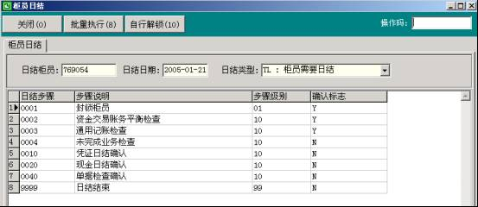

图3.4

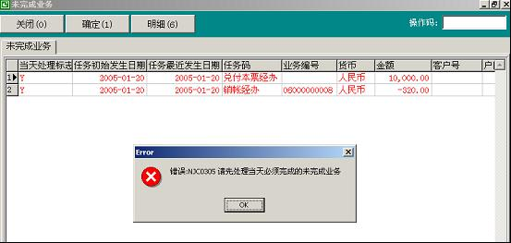

图3.5

###### 操作要点

1. 需要做柜员日结的柜员是指柜员属性中的柜员日结控制标志为“YES需要日结”且运行状态为“Y允许运行”。如果当天没有被主管点名，则柜员运行状态为“K日结封锁”，此时柜员无需做日结。
2. 柜员只有在柜员日结通过后才能下班。
3. 如果在柜员日结过程中发现有检查未通过的步骤，可以选择“自行解锁10”按钮解除柜员的封锁状态，该功能只能在柜员日结过程中（执行了第一个步骤，未执行最后一步）使用，每日只能使用3次。超过3次需由本网点主管解锁。
4. 如果在柜员日结结束后，柜员需要再办理业务，则需由本网点主管解除柜员的封锁状态（使用机构日初功能“业务代码9051”中的主管点名操作）。如果在机构日结已完成时要解除柜员的封锁状态，只能由上级机构解除。
5. 柜员日结是由几个步骤组成的，执行柜员日结时可以单步执行也可以批量执行。  
   单步执行：在步骤列表框中鼠标双击某一步骤，或者选中某个步骤后按回车键（或者按加号键），即可执行该步骤。  
   批量执行：点击“批量执行8”按钮，系统将按顺序连续执行各步骤，如果某个步骤无法通过，则系统停在该步骤；如果某个步骤已通过，则系统跳过该步骤执行下一步骤。批量执行功能可以在柜员日结开始时执行，也可以在柜员日结执行一半时再执行。
6. 执行柜员日结中的步骤时，应先执行步骤级别低的步骤，后执行步骤级别高的步骤，步骤级别相同的可以不分先后顺序执行。每个步骤完成后，确认标志将从N改成Y，已完成的的步骤不可再次执行（除非由主管解除柜员封锁状态，此时已完成步骤的确认标志将全部重置为N）。

###### 操作步骤

1. 柜员选择系统导航－公共管理－柜员日结－柜员日结或者输入业务代码9011，进入柜员日结界面，如图3.4。
2. 执行步骤0001封锁柜员，选择“确定1”按钮，该步骤将柜员运行状态置为“K平账封锁”。
3. 执行步骤0002资金交易账务平衡检查，选择“确定1”按钮，系统会检查该柜员当日发生的账务是否借贷平衡，有无单边账发生。如果系统提示出错信息，柜员应与技术人员联系。
4. 执行步骤0003通用记账检查，选择“确定1”按钮，系统会检查该柜员是否有未完成的通用记账交易。
5. 执行步骤0004未完成业务检查，选择“确定1”按钮，系统会检查该柜员是否有未完成的业务，如图3.5。
6. 执行步骤0010凭证日结确认，选择“确认1”按钮，系统检查该柜员是否拥有柜员凭证箱和机构凭证箱并已完成日结。  
   柜员可以选择“柜员箱日结10”按钮或“机构箱日结11”按钮，分别调用相应的日结程序进行凭证日结。选择“柜员箱日结10”按钮等同于执行“柜员凭证日结”功能（业务代码2512），选择“机构箱日结11”按钮等同于执行“机构凭证日结”功能（业务代码2612）。  
   凭证日结具体操作参见第四章凭证业务中的相应章节。
7. 执行步骤0020现金日结确认，选择“确定1”按钮，系统会检查该柜员是否拥有柜员尾箱或金库尾箱：如有柜员尾箱则检查是否已日结并上交；如有金库尾箱则检查是否已日结。  
   如果拥有柜员尾箱或金库尾箱且未日结，则该步骤不允许通过，此时可以选择“现金日结10”按钮，调用现金日结程序，等同于执行“尾箱日结”功能（业务代码2012）。  
   如果柜员尾箱已日结但并未上交，该步骤也不允许通过，此时由负责收现金尾箱的柜员使用“日终收尾箱”功能（业务代码2102）收回尾箱后，该步骤才能通过。  
   尾箱日结的具体操作参见第三章现金业务中的相应章节。
8. 执行步骤0040单据检查确认，选择“确认1”按钮，系统检查该柜员当天是否发生需日结的业务且是否已完成单据检查。  
   柜员可以选择“日结统计10”按钮，等同于执行“柜员单据检查”功能（业务代码9001）。单据检查具体操作参见本章本节中柜员单据检查的操作步骤。
9. 执行步骤9999日结结束，系统自动打印单据检查日结单。

##### 四、柜员代理日结（业务代码9012）

###### 功能介绍

在特殊情况下，柜员自己无法完成正常的柜员日结，在经过主管授权后，由其他柜员使用本功能代替该柜员进行柜员日结。

###### 风险提示

本功能需慎重使用。应在确定柜员确实无法完成柜员日结，得到部门负责人同意时才能进行柜员代理日结操作。

和柜员日结相比，本功能不检查单据检查、凭证日结、现金日结是否已完成。在使用本功能之前，应手工检查被代理柜员的已处理单据、核对凭证、现金。使用本功能无法打印凭证日结单、现金日结单、单据检查日结单。

###### 界面

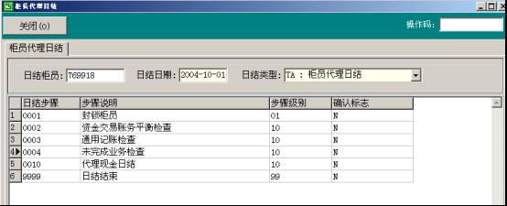

图3.6

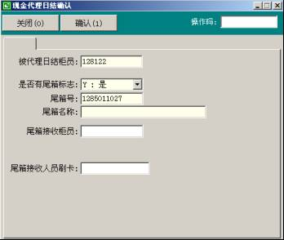  
图3.7

###### 操作要点

* 1. 本功能由普通柜员经办，网点主管授权。
  2. 使用本功能中的代理现金日结，将直接收回被代理日结柜员的现金尾箱。此时负责收现金尾箱的柜员不必再使用“日终收尾箱”功能来收回尾箱。
  3. 执行柜员代理日结中的步骤时，应先执行步骤级别低的步骤，后执行步骤级别高的步骤，步骤级别相同的可以不分先后顺序执行。每个步骤完成后，确认标志将从N改成Y，已完成的的步骤不可再次执行（除非由主管解除柜员封锁状态，此时已完成步骤的确认标志将全部重置为N）。

###### 操作步骤

* 1. 柜员选择系统导航－公共管理－柜员日结－柜员代理日结或者输入业务代码9012，进入柜员代理日结界面。
  2. 在栏输入被代理日结柜员的柜员号，按回车键。
  3. 弹出授权窗口，由网点主管授权。
  4. 主管授权后返回柜员代理日结界面，此时屏幕显示日结步骤，如图3.6。
  5. 执行步骤0001封锁柜员，选择“确定1”按钮，该步骤将柜员运行状态置为“K平账封锁”。
  6. 执行步骤0002资金交易账务平衡检查，选择“确定1”按钮，系统会检查该柜员当日的账务是否借贷平衡，有无单边账发生。
  7. 执行步骤0003通用记账检查，选择“确定1”按钮，系统会检查该柜员是否有未完成的通用记账交易。
  8. 执行步骤0004未完成业务检查，选择“确定1”按钮，系统会检查该柜员是否有未完成的业务。
  9. 执行步骤0010代理现金日结，进入代理现金日结界面，如图3.7。
  10. 如果被代理柜员不持有现金尾箱，直接选择“确认1”按钮；如果被代理柜员持有现金尾箱，输入尾箱接收柜员的柜员号，由尾箱接收柜员刷卡确认，选择“确认1”按钮。
  11. 执行步骤9999日结结束，完成柜员代理日结。

##### 五、柜员日结历史查询（业务代码9018）

###### 功能介绍

通过本功能查询柜员的日结历史记录。

###### 界面

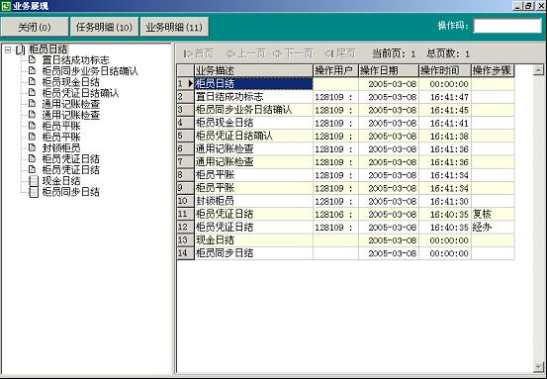  
图3.8

###### 操作步骤

* 1. 柜员选择系统导航－公共管理－柜员日结－柜员日结历史查询或者输入业务代码9018，进入柜员日结历史查询界面。
  2. 在输入需查询的柜员号，默认为本柜员。
  3. 选择“查询5”按钮，查询出柜员日结历史记录。
  4. 在列表框选中一条记录，选择“日志9”按钮，可查询出该日柜员日结的具体步骤明细，如图3.8。

##### 六、机构日初（业务代码9051）

###### 功能介绍

通过本功能进行机构日初，进行相关检查控制，开放本机构的工作柜员，开始当天工作。

###### 界面

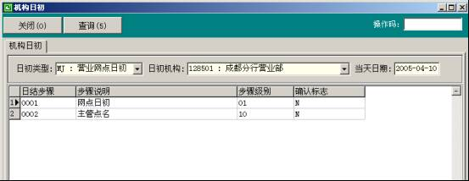  
图3.9

###### 操作要点

* 1. 目前机构日初主要使用的日初类型为营业网点日初。只要拥有需要日结的柜员，该机构就需要执行机构日初，如各个支行、管理重空的分行会计部、负责制卡业务的分行个银部；
  2. 在工作日历管理中，对于柜面业务工作日历，如果设置了某机构某天为非工作日，则当天该机构不能执行机构日初。
  3. 一天只能执行一次机构日初，但主管点名在机构日初后可以重复执行，直到机构日结完成后才无法执行主管点名。
  4. 主管点名的本质是解除柜员的封锁状态，也就是将被点名柜员的运行状态从“日结封锁”改成“正常运行”。
  5. 主管点名界面所列出的柜员是属于本机构的、柜员日结控制标志为“YES需要日结”的柜员。如柜员处于日结封锁状态，列表中柜员号前面的复选框为空白，此时可以选中该柜员，如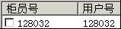；如果柜员处于正常运行状态，列表中柜员号前面的复选框为灰色，此时无法选中该柜员，如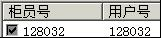。
  6. 在步骤列表框中鼠标双击某一步骤，或者选中某个步骤后按回车键，即可执行该步骤。

###### 操作步骤

**营业网点日初**

1. 主管选择系统导航－公共管理－机构日初日结－机构日初，或者输入业务代码9051，进入机构日初界面，如图3.9。
2. 执行步骤0001机构日初，选择“确定1”按钮，该步骤将检查当天总行是否已做完日初，以及本机构是否未做过日初，完成后机构运行状态将从“E日结完成”改成“Y运行中”。
3. 执行步骤0002主管点名，进入主管点名界面。
4. 单击柜员号前面的复选框，如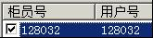，选中所有当天需点名的柜员，选择“确定1”按钮，系统将解除被点名柜员的封锁状态。

##### 七、账户余额检查设定（业务代码9064）

###### 功能介绍

通过本功能设定账户余额检查的条件，供机构日结前检查和机构日结中进行账户余额检查时使用。

目前我行的会计人员每天下班前要检查一些账户，可能是需要余额为零的内部账户，如某些过渡账户，也可能是一些需要余额符合某种条件的账户，如头寸户需要保持一定的余额。

因此，设计账户余额检查功能有两个目的：一是方便网点主管快速检查这些需要关注的账户（通过机构日结前检查功能）。二是作为机构日结的控制条件。

###### 术语解释及参数说明

|  |  |
| --- | --- |
| 是否控制日结 | Y：是，设为此选项的记录，在机构日结时作为控制条件，如不符合条件，机构日结将无法通过。  N：否，设为此选项的记录，在机构日结时不作为控制条件。 |

###### 操作要点

1. 账户余额检查是检查指定账户的联机余额，设置需检查的账户时可以直接使用户口号也可以使用内部资金号。使用内部资金号时，由机构号加上内部资金号加上货币号组合出内部账号。
2. 使用内部资金号时，有效范围是本机构及其下级机构；使用户口号时，有效范围是本机构。
3. 输入内部资金号时不应输入“10010100现金”，该内部资金号没有对应的内部账户，对应的是现金尾箱号。而现金库存的控制在现金系统中已有专门的库存管理。
4. 总行、分行、网点均可以设定条件。如果上级机构和下级机构均设定了对同一户口的条件，按以下条件判断是否冲突：
5. 是否日结控制标识，以“是”设置为准。“是”优先于“否”，上级设“否”，下级可以设“是”也可以设“否”；上级设“是”，下级只能也设“是”。
6. 运算符号，下级设定的符号不能与上级不符。
7. 孰紧原则。比如上级设定小于100万，下级只能设比100万还小的金额；上级设定大于50万，下级只能设比50万还大的金额；上级设定等于某个金额，下级不能设定等于其他金额。
8. 如果上级机构已设定了条件，下级机构将不能增加已其冲突的条件；如果下级机构已设定了条件，上级机构要增加与其冲突的条件时，系统将自动删除下级机构设定的条件。
9. 一个机构同时设定了内部户口条件和同样的内部资金号条件，把内部资金号视为上级，户口视为下级，同样按上下级冲突的条件判断二者是否冲突。
10. 在账户余额检查条件设定界面，可以通过点击列表框的标题栏对记录进行排序。

###### 操作步骤

1. **查询记录**
2. 柜员选择系统导航－公共管理－机构日初日结－账户余额检查设定或者输入业务代码9064，进入账户余额检查条件设定界面。
3. 在查询条件输入框设置查询的条件。如果不设置条件，默认为本机构设定的所有记录以及上级设定的对本机构有效的所有记录。其中机构号只能选择本机构及其下级机构。
4. 选择“查询5”按钮，查询出显示符合设置条件的记录。
5. **增加记录**
6. 柜员选择系统导航－公共管理－机构日初日结－账户余额检查设定或者输入业务代码9064，进入账户余额检查条件设定界面。
7. 选择“新增2”按钮，进入增加设定条件界面。
8. 输入机构号，默认为本机构。网点只能增加本机构的记录，分行部室可以增加本机构及本分行的记录，总行部室可以增加本机构及总行的记录。
9. 输入货币号，默认为10人民币。
10. 输入户口号或内部资金号，二者必须录入一项，且只能录入一项。
11. 输入内部资金号时，既可以输入不在内部账户管理表定义的内部资金号，也可以输入在内部账户管理表定义的内部资金号。
12. 输入户口号时，既可以输入内部户口，也可以输入外部户口。当输入外部户口时，根据外部户口的不同，分别输入相应的账户代码、钞汇标志（根据户口能否直接定位到账号输入不同要素）。
13. 账户资金地区可以不输入，默认为000：中国大陆。
14. 输入运算符号，有＝≥＞≤＜五种符号，默认为＝，是必输项。
15. 输入运算值，默认为0，不能输入负数，是必输项。
16. 输入是否控制日结标志，默认为N，是必输项。
17. 输入备注，不是必输项。
18. 选择“确定1”按钮。
19. **修改记录**
20. 柜员选择系统导航－公共管理－机构日初日结－账户余额检查设定或者输入业务代码9064，进入账户余额检查条件设定界面。
21. 设定查询条件，选择“查询5”按钮，查询出需修改的记录。
22. 选中需修改的记录，选择“修改3”按钮，进入修改设定条件界面。网点只能修改本机构的记录，分行部室可以修改本机构及本分行的记录，总行部室可以修改本机构及总行的记录。
23. 修改要素，只能修改运算符号、运算值、是否控制日结标志、备注。
24. 选择“确定1”按钮。
25. **删除记录**
26. 柜员选择系统导航－公共管理－机构日初日结－账户余额检查设定或者输入业务代码9064，进入账户余额检查条件设定界面。
27. 设定查询条件，选择“查询5”按钮，查询出需修改的记录。
28. 选中需修改的记录，选择“删除4”按钮。网点只能删除本机构的记录，分行部室可以删除本机构及本分行的记录，总行部室可以删除本机构及总行的记录。

##### 八、日结前检查（业务代码9061）

###### 功能介绍

在进行机构日结前，网点主管通过本功能进行相关检查。目前包括账户余额检查和到期挂账卡片两个检查。

账户余额检查，是根据本机构及上级机构设定的条件，检查指定账户的联机余额是否符合设定的条件。

到期挂账卡片检查，是检查已到预计销账日期但未全额销账的挂账卡片。

###### 操作要点

* 1. 账户余额检查，检查的是账户的联机余额（不考虑借贷方向，取绝对值）。
  2. 在账户余额检查画面，可以通过点击列表框的标题栏对记录进行排序。

###### 操作步骤

* 1. 柜员选择系统导航－公共管理－机构日初日结－日结前检查或者输入业务代码9061，进入机构日结前检查的“账户余额检查”界面。列表框内显示本机构或上级机构事先设定的条件，以及是否符合设定。系统会将不符合设定条件的记录显示为红色并排列在列表的最前面。
  2. 点击“到期挂账卡片”的标题，进入“到期挂账卡片”界面。列表框内显示已到预计销账日期但未全额销账的挂账卡片。

##### 九、机构日结（业务代码9071）

###### 功能介绍

网点主管通过本功能进行机构日结，对本机构的业务进行相关检查控制，结束本机构可办理的日常业务。

###### 风险提示

主管应确保当天所有日常业务均已办理完成且检查均正确后才能进行机构日结操作，一旦完成本操作，则本机构不再允许办理日常业务（查询类、打印类、参数管理类及日初日结类业务除外）。

###### 界面

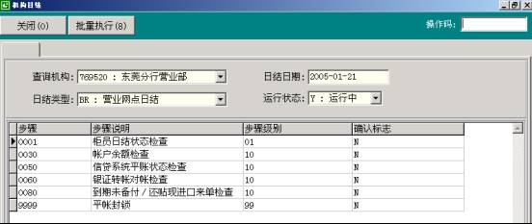

图3.10

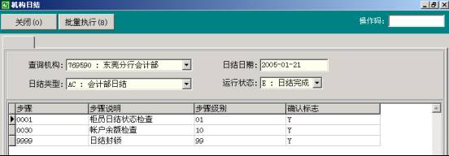

图3.11

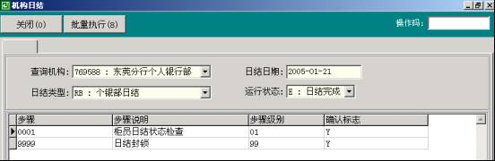

图3.12

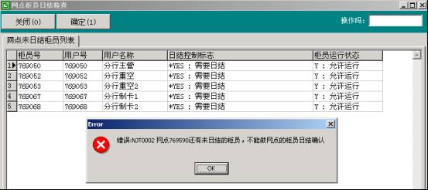

图3.13

###### 操作要点

* 1. 当天有执行机构日初的机构，就必须执行机构日结。
  2. 目前机构日结的主要类型包括：营业网点日结、会计部日结、个银部日结三种类型。
  3. 机构日结，使机构处于“日结封锁”状态，此时柜员均已封锁，网点主管也无法解除柜员的封锁状态，因此机构也就不能办理一般业务。
  4. 如机构日结后要重新办理业务，需由上级机构解除封锁状态。也就是由上级解除本机构的柜员的封锁状态，此操作会同时解除机构的封锁状态。
  5. 机构日结是由几个步骤组成的，执行机构日结时可以单步执行也可以批量执行。  
     单步执行：在步骤列表框中鼠标双击某一步骤，或者选中某个步骤后按回车键（或者按加号键），即可执行该步骤。  
     批量执行：点击“批量执行8”按钮，系统将按顺序连续执行各步骤，如果某个步骤无法通过，则系统停在该步骤；如果某个步骤已通过，则系统跳过该步骤执行下一步骤。批量执行功能可以在机构日结开始时执行，也可以在机构日结执行一半时再执行。
  6. 执行机构日结中的步骤时，要先执行步骤级别低的步骤，后执行步骤级别高的步骤，步骤级别相同的可以不分先后顺序执行。每个步骤完成后，确认标志将从N改成Y。

###### 操作步骤

* 1. **营业网点日结**
     1. 主管选择系统导航－公共管理－机构日初日结－机构日结或者输入业务代码9071，进入机构日结界面，如图3.10。
     2. 执行步骤0001柜员日结状态检查，该步骤将检查本机构所有需日结的柜员是否已日结，如果有未日结的柜员，将显示在列表框中，如图3.13。
     3. 当本机构所有需日结的柜员已日结，选择“确定1”按钮，机构运行状态将从“Y运行中”改成“C日结中”。
     4. 执行步骤0030账户余额检查，选择“确定1”按钮。该步骤是根据本机构及上级机构设定的条件，检查指定账户的联机余额是否符合设定的条件。其中不符合设定条件的记录将显示为红色并排列在列表的最前面。
     5. 执行步骤0050信贷系统平账状态检查，选择“确定1”按钮，该步骤检查本机构是否已完成信贷系统平账。
     6. 执行步骤0060银证转账对账检查，选择“确定1”按钮，该步骤检查本机构是否已完成银证转账对账。
     7. 执行步骤0080到期未备付／还贴现进口来单检查，选择“确定1”按钮，该步骤检查本机构是否存在已到期未做备付／还贴现的进口来单。
     8. 执行步骤9999日结封锁，机构运行状态将从“C日结中”改成“E日结完成”，同时打印机构日结单。
  2. **会计部日结、个银部日结**
     1. 主管选择系统导航－公共管理－机构日初日结－机构日结或者输入业务代码9071，进入机构日结界面，如图3.11或图3.12。
     2. 其余步骤与营业网点日结类似。

##### 十、机构日结单打印（业务代码9072）

###### 功能介绍

使用本功能可以查询出本机构日初时主管点名的柜员清单，且可以打印当天及以前的机构日结单。

###### 操作要点

1、在机构日结时，如果是营业网点日结类型，会自动调用本功能打印机构日结单，因此，平时不必使用本功能打印机构日结单，只有在需要补打机构日结单时才使用本功能。

2、机构日结单从本机相连的windows打印机（报表打印机）里打印。

###### 操作步骤

* 1. 选择系统导航－公共管理－机构日结－机构日结单打印或者输入业务代码9072，进入打印机构日结单界面。
  2. 在“日结日期”栏修改日期，选择“查询5”按钮，查询出所输入日期的主管点名柜员清单。
  3. 选择“打印10”按钮，进入打印预览画面，打印机构日结单。

#### 第四节 通知管理

本功能是指银行通过人们普遍使用的通讯方式（如手机、EMAIL、传真等）主动向客户发送其账户的资金变动情况以及我行最新推出的金融服务等信息。

##### 一、通知码管理（业务代码NF）

###### （一）功能介绍

提供通知系统中通知码的增加、修改、删除以及查询。

###### （二）术语解释及参数说明

|  |  |
| --- | --- |
| 通知码 | 系统用于定义通知信息的数码，共8位数字或字母。 |
| 通知类别 | 指通知码的大类 |
| 信息来源 | 通知信息从哪个业务系统发送过来 |
| 名称 | 通知码的中文名称，在客户信息定制等画面显示给客户 |
| 是否需要预定 | 指该信息是否需要客户定制 |
| 关联类别 | 指通知信息是与户口或者客户有关 |
| 对象类别 | 通知信息是发送对象 |
| 客户种类 | 通知信息的客户属性 |
| 收费方式 | 通知信息采取何种方式收费 |
| 缺省通知方式 | 系统默认通知方式 |
| 通知时机 | 触发信息通知的时间条件 |
| 偏移天数 | 通知信息提前或者延后通知天数 |
| 有效天数 | 通知信息的有效时间 |

###### （三）界面

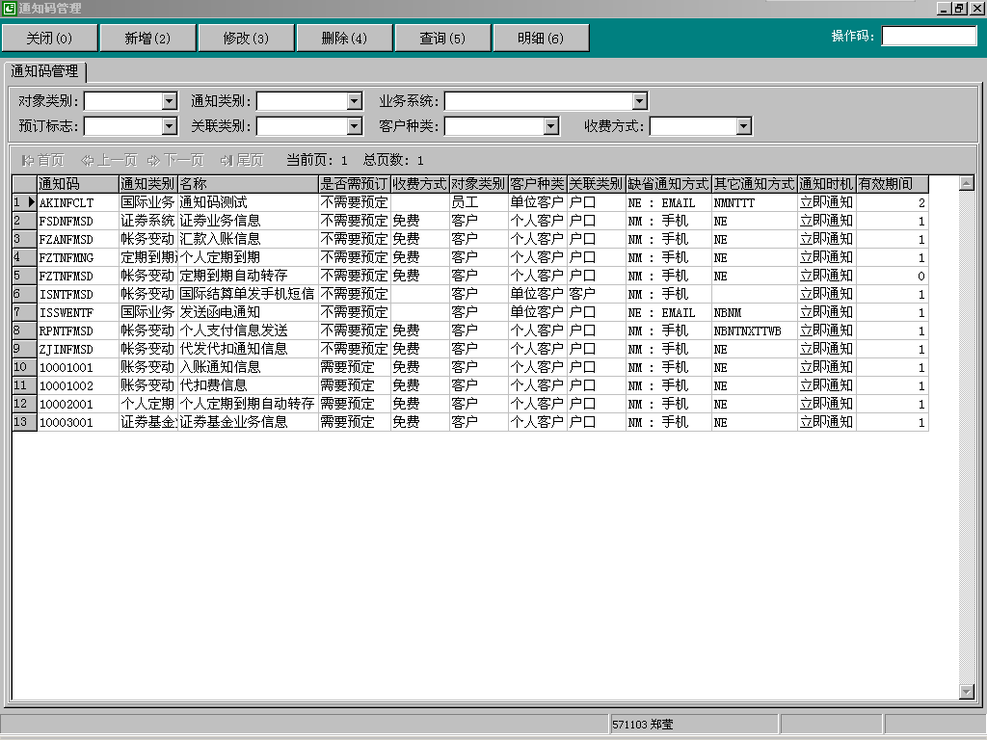

###### （四）操作要点

1、通知码的分为两种：一种为总行统一制定；另一种为各分行自行制定。

2、通知码的编制规则：由3位机构号+2位通知类别码＋3位顺序号，组成8位数字。

3、对于需要收费的通知码，在设定“收费方式”时必须选择“C按次收费”；否则视为免费提供。

4、增加通知码时，其中通知码、信息类别、通知来源、名称、是否需要预定、关联类别、对象类别、客户种类、收费方式、缺省通知方式、通知时机等通知要素为必输项。

5、该业务由总、分行新系统业务管理岗经办。

###### （五）操作步骤

1. 用户选择系统导航－系统导航－业务配置－通知码管理或在“业务代码”栏输入“NF”进入。
2. 对通知码的增、删、改、查询和其他参数类似。

##### 二、客户通知定制管理（业务代码9801）

###### （一）功能介绍

通过本功能实现客户通知信息的定制、查询、维护与取消。

###### （二）术语解释及参数说明

|  |  |
| --- | --- |
| 通知码 | 系统用于定义通知信息的数码 |
| 定制取消 | 对客户已定制的通知信息一次性全部取消 |
| 维护取消 | 在“确定”提交前，对客户通知信息的维护进行全部取消，自动恢复维护前的定制 |
| 接收方式 | 接收通知信息的通迅方式 |

###### （三）界面

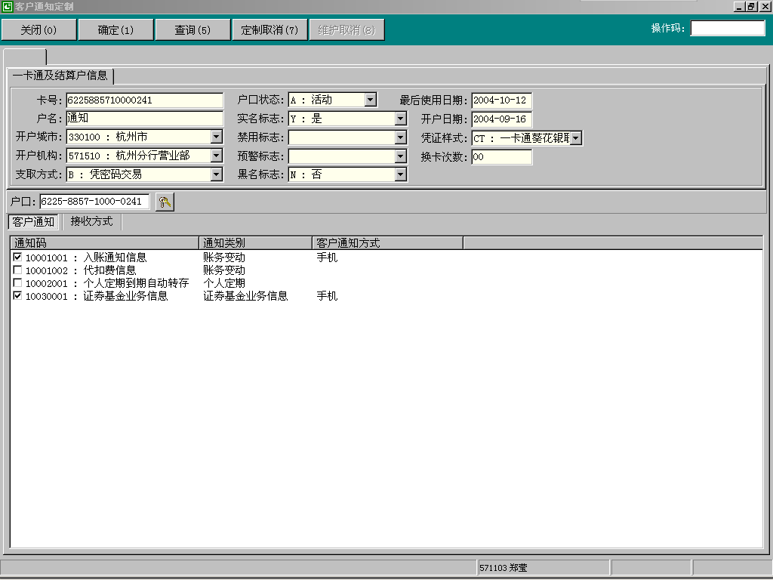

###### （四）操作要点

1. 该业务可在同城范围内刷卡办理，新系统柜面人员经办。
2. 客户可按户口进行申请。
3. 一个户口下可申请多条通知信息；每条通知信息可选择不同的接收方式。
4. 同一种接收方式下也可以设置多个通迅号码（目前只允许设置一个通迅号码或地址）。
5. 通知码“入账通知信息（10001001）”包括代发、转账汇款、柜面现金单存款、ATM第三方转入以及自助设备第三方转入等业务的入账信息。
6. 如果客户在定制信息时设定了通知时间、通知金额等通知要素，则按客户定制的要素进行信息发送；否则按“通知码”的控制要素进行信息的发送。

###### （五）操作步骤

1. 用户选择系统导航－公共管理－通知管理－客户通知定制管理或在“业务代码”栏输入“9801”进入。
2. 刷卡输入卡号或者输入证件类别及证件号码；屏幕上方显示户口信息。
3. 点击“查询5”按钮，可查询户口申请定制通知信息明细。
4. 点击；如果单击未定制通知信息前的方框，进入“客户通知定制增加”界面，填写完相应的通知要素后确定提交；如果单击未定制的通知信息
5. 点击，可选择“增加”、“修改”、“删除”按钮分别进行接收工具的增加、修改与删除。
6. 选择“定制取消7”按钮，取消户口或者同一身份证（客户号）下所有通知信息的定制。
7. 选择“维护取消8”按钮，对通知信息的维护进行取消。
8. 打印“通知信息客户回单”后确认成功。

##### 三、客户通知查询（业务代码9802）

###### （一）功能介绍

该功能可以查询客户通知信息的发送情况，向总、分行提供各客户群申请定制信息总量及定制信息明细的统计数据。

###### （二）术语解释及参数说明

|  |  |
| --- | --- |
| 通知编号 | 分辩通知记录的维一对应编号 |
| 任务实例号 | 源于产品系统，针对产口事件下任务的实例的唯一对应编号 |
| 通知状态 | A：未通知； C：已通知； D:删除 |

###### （三）操作要点

1. 申请定制信息总量及定制信息明细的统计数据，可作为分行进行通知码增加、修改及删除的参考依据。
2. 该业务柜面人员经办，要求主管授权。

3、可查询全行所发送的通知信息。

###### （四）操作步骤

1. 用户选择系统导航－公共管理－通知管理－客户通知查询或在“业务代码”栏输入“9802”进入。
2. 可分别通过录入起始时间、选择通知码、分行号、输入户口号或者客户号等条件要素查询到通知信息编号、客户号、通知类别、通知码、信息码、通知状态、发通知平台时间、优先级、分行、机构等信息；也可设定所有条件要素进行查询；查询时要求主管授权。
3. 点击“明细6”按钮或者双击通知信息查询通知信息明细；系统显示该条通知信息基本资料，如通知的内容、通知方式、反馈标志、反馈时间、通知号码等。

##### 四、按任务号查询通知（业务代码9803）

###### （一）功能介绍

本功能是指按任务号查询此信息的相关内容，如通知编号、户口号、通知类别、通知码、信息码、通知状态、发通知平台时间、优先级、分行、机构。还可查询此信息的明细情况，除该户口的基本情况外可看到该信息通知的内容、通知方式、反馈标志、反馈时间、通知号码等相关信息。

###### （二）操作要点

该业务柜面人员经办，要求主管授权。

###### （三）操作步骤

1、用户选择系统导航-公共管理-通知管理-按任务实例号查询通知或输入业务代码“9803”进入。

2、核实客户身份证件后，输入通知信息的任务实例号；点击“查询5”按钮，进入按任务号查询通知；系统显示通知编号、客户号、户口号、通知类别、通知码、信息码、通知状态、发通知平台时间、优先级、分行、机构等明细信息；查询时要求主管授权。

3、可点击通知信息任意字段或点击“明细6”按钮回车，查询通知明细。

##### 五、发送临时信息（业务代码9804）

###### （一）功能介绍

功能用于主动向客户发送营销性的短信息，如各种有关我行的重大事项、最新推出的金融服及发送一些人性化的问候信息。

###### （二）风险提示

1. 由于系统只能控制户口号，因此需人工控制信息发送及其发送内容的健康性。
2. 临时信息的发送都可以通过“客户通知信息查询”或“任务实例号查询“两个功能进行统计与监控。

###### （三）操作要点

* 1. 必须输入正确的户口号，系统会自动识别。
  2. 发送临时信息时柜面人员经办，要求主管授权。

###### （四）操作步骤

1、用户选择系统导航-公共管理-通知管理-发送临时信息或在“业务代码”栏输入“9804”进入发送临时信息界面。

2、录入客户的户口号后按回车键，然后根据客户预留的接受工具号码及所要发送的信息内容。

3、信息录入完毕后，按F7主管授权后按回车键，点击“确定1”按钮，执行发送。

4、点击“关闭0”退出。

##### 六、接收方式管理（业务代码9805）

###### （一）功能介绍

接受方式管理是指对客户定制通知信息的接收方式及通迅号码进行增加、修改、删除等维护操作。

###### （二）操作要点

1、接受方式管理，必须刷卡操作。

2、用户须核实客户本人携带的一卡通及身份证件，本业务可在同城任意网点办理。

###### （三）操作步骤

1. 用户选择系统导航-公共管理-通知管理-接收方式管理或在“业务代码”兰输入“9805”进入。
2. 刷一卡通录入户口号码按回车键后，系统显示账户信息；然后分别选择“增加”、“修改”、“删除”按钮进行操作。
3. 打印“通知信息维护回单”后确认成功。

#### 第五节 数据移植

##### 一、尾箱移植调剂（业务代码9981）

###### （一）功能介绍

用于移植后对现金尾箱余额进行快速调剂

###### （二）操作要点

1. 按照移植前各个尾箱的现金日结单及自助设备现金预装表进行调剂。
2. 调剂的顺序为：
   1. 本机构003号尾箱余额调剂到各个自助设备尾箱
   2. 本机构002号尾箱余额调剂到各个储蓄柜员尾箱
   3. 本机构001号尾箱余额调剂到出纳尾箱及金库尾箱（如果本机构有金库）
3. 注意事项：
   1. 调剂过程中允许同一尾箱号码进行调剂，例如，付出尾箱为002，接收尾箱为002、003、004
   2. 移植调剂不允许撤销，如果调剂错误，可以按照差额反向调剂回来。
   3. 移植调剂只能由主管操作。
   4. 移植调剂后，各尾箱领用人及金库管理员要核对尾箱实物库存余额，并根据分行的要求进行券别调整处理（金库管理员必须做券别调整，柜员尾箱在本分行券别参加控制时需要进行调整）。
   5. 本步骤只有在本分行处于移植时方能使用，日常中无法使用。
   6. 本步骤属于移植工作步骤，不纳入日结范围。

###### （三）操作步骤

1. 选择“公共管理”－“数据移植”－“尾箱移植调剂”或直接输入业务代码“9981”进入“尾箱移植调剂”
2. 录入各付出尾箱、接收尾箱编号、币种及金额。
3. 全部录入完毕后，点击批量提交，系统批量处理调剂金额。

##### 二、旧系统凭证移植（业务代码9982）

###### （一）功能介绍

用于移植后对柜员或网点库存凭证进行快速入库处理。

###### （二）操作要点

1. 按照移植前柜员或网点管证员的空白重要凭证库存清单进行库存凭证移植入库。
2. 每次只能入库一种凭证，普通柜员凭证箱，无需复核，机构凭证箱需要另一管理员复核入库。
3. 入库完毕后，需使用凭证查库功能核对库存凭证实物与系统记录的明细数据是否相符、库存账户与对应的凭证种类数量是否相符。
4. 该操作只能在分行移植时操作，日常操作中无法使用。
5. 注意事项：
   1. 柜员凭证箱在做移植入库前，应先开设对应的库存账户，如果没有开设，入库时系统会报错。
   2. 本操作不允许对系统自动移植的凭证种类进行入库（如3001、3006、3007等）。
   3. 本操作不允许对无号码的凭证进行入库，如需入库各类空白卡，请由重空管理员使用“2602 直接入库”进行处理。
   4. 如果入库错误，可以对原有入库的业务记录进行撤销。但必须在允许做移植入库的时间进行撤销，分行移植完毕后，错误操作无法撤销。
   5. 在对入库错误的凭证进行撤销时，撤销的凭证号码必须仍在本凭证箱内，且状态为“可用”＋“在库”。
   6. 本步骤属于移植工作步骤，不纳入日结范围。

###### （三）操作步骤

1. 选择“公共管理”－“数据移植”－“旧系统凭证移植”或直接输入业务代码“9982”进入“旧系统凭证移植”
2. 点击“旧凭证入库”，输入凭证种类、起止号码、数量等要素。如果是机构凭证箱，则需要另一管证员复核后提交。
3. 如果要对已入库的凭证进行撤销，先查询出入库交易记录，选中需撤销记录后，点击撤销，经过授权后，撤销成功。

### 第十二章 外围业务操作说明

#### 第一节 电子汇兑

##### 一、相关规定

1、电子汇兑系统在运行新系统的分行仅作为联行资金通道及系统内业务查询查复的工具。

2、分行需设立电子汇兑分中心，配备辖内各机构电子汇兑的经办、复核加押和授权卡。分中心的操作未变。

3、分行内每个机构均可向总行申请电子联行行号，但“401联行往来”科目不再按网点分散核算，同一总账机构只能指定一个机构作为“401联行往来”科目的核算单位。

##### 二、电子汇兑处理的业务

1、联行资金类：总行的清算业务、本机构外围业务系统向他行发起的系统内业务、运行旧系统的分行向本机构发起的系统内业务。

上述业务在新系统“结算业务－电子汇兑对接”中均可查询明细，对系统接收成功但处理失败的业务，会计人员可以重提。详细操作见本《手册》“结算业务的第五节电子汇兑对接”。

2、查询查复：会计人员需要向运行旧系统的分行办理查询查复业务时，应登录电子汇兑前台进行操作。操作流程未变。

#### 第二节 电话银行人工台

##### 一、账户激活

###### （一）功能介绍

被激活账户必须为在新系统开立的，带有密码信封的一卡通。

###### （二）界面

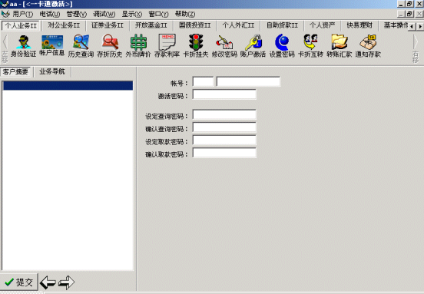

图2.1

###### （三）操作步骤

1. 根据客户要求，选择“个人业务Ⅱ――账户激活”按键，进入账户激活主界面。
2. 提示客户口头提供被激活一卡通账号，据此填入相应栏目。
3. 选择“F5”，由客户在交易电话上输入该一卡通的预设密码。
4. 选择“F5”，由客户在交易电话上设置该一卡通的查询密码。
5. 选择“F5”，由客户在交易电话上设置该一卡通的取款密码。
6. 选择“提交”，系统对客户输入信息进行识别。
7. 识别通过，系统提示“一卡通激活成功”。
8. 识别未通过，系统提示未通过原因，据此提示客户。

##### 二、设置密码

###### （一）功能介绍

本功能指在新系统开立的一卡通，根据取款密码设置查询密码。

###### （二）界面

图2.2

###### （三）操作流程

1. 根据客户要求，选择“个人业务Ⅱ――设置密码”按键，进入设置密码界面。
2. 提示客户口头提供一卡通账号，据此填入相应栏目。
3. 选择“F5”，由客户在交易电话上输入该一卡通的取款密码。
4. 选择“F5”，由客户在交易电话上设置该一卡通的查询密码。
5. 选择“提交”，系统对客户输入信息进行识别。
6. 识别通过，系统提示“设置查询密码成功”。
7. 识别未通过，系统提示未通过原因，据此提示客户。

#### 第三节 异地通存通兑活期存取现

##### 一、活期存现

###### （一）功能说明

本业务为异地一卡通在柜台存现业务。

###### （二）界面

图3.1

###### （三）操作要点

1、存入户口为在我行开立一卡通下设的活期户口。

2、存入币种为：人民币、美元、港币。

3、对于某币种的首次存现业务，系统会自动开立该币种的活期账户（外币自动开立现钞户），再存入。

###### （四）操作步骤

1、刷卡输入或手工输入一卡通卡号。

2、选择交易币种。

3、系统对户口信息进行控制及提示。

（1）判断是否属于黑名单（详见优惠处罚需求），是，显示黑名单情况，并由柜员选择是否继续；

（2）判断是否属于预警客户，是，显示预警情况及处理信息；

（3）判断该账户是否为冻结户，账户资金是否为不进不出，是，提示错误信息；否，继续；

（4）判断该账户是否为实名户，否，提示错误信息；是，继续；

（5）显示持卡人姓名、开户城市、开户机构、开户日期、凭证种类、禁用状态、户口状态、账户信息、支取依据等信息；

（6）如已有该币种活期账户，显示所选币种活期账户信息；

（7）如没有开立该币种活期账户，可用余额栏显示为零。

4、输入存现金额

5、现金收款，系统调用同步现金收款系统，柜员正确配钞。

6、点击确定后，系统弹出“交互信息显示窗口”。根据窗口提示信息进行，收费，授权，身份验证等。

（1）满足现金制度条件时，系统提示输入客户及代办人身份证件国别、身份证件类型、身份证件号码。

（2）业务是否需要授权：是，刷卡或输入授权用户和密码；否，系统不作授权提示。

（3）收费。收费方式只提供现金方式收取。系统自动调用交互式收费窗口，在窗口中可修改收费币种，系统会按当日牌价折算所选币种进行收费。选择费用收款后，系统弹出同步现金收款界面，柜员正确配钞。

7、统提示打印收费回单及存款凭条。

##### 二、活期取现

###### （一）功能说明

本业务为异地一卡通在柜台取现业务。

###### （二）界面

图3.2

###### （三）操作要点

1、取现户口为在我行开立的一卡通下设的活期户口。

2、现币种为：人民币、美元、港币。

###### （四）操作步骤

1、刷卡输入一卡通卡号。

2、选择交易币种。

3、取现币种如为外币，选择钞汇类型。

4、系统对户口信息进行控制及提示。

（1）判断是否属于黑名单（详见优惠处罚需求），是，显示黑名单情况，并由柜员选择是否继续；

（2）判断是否属于预警客户，是，显示预警情况及处理信息；

（3）判断该账户是否为冻结户，账户资金是否为不进不出，是，提示错误信息；否，继续；

（4）判断该账户是否为实名户，否，提示错误信息；是，继续；

（5）显示持卡人姓名、开户城市、开户机构、开户日期、凭证种类、禁用状态、户口状态、账户信息、支取依据等信息。

（6）判断是否有该币种钞汇活期账户，有，显示所选币种钞汇活期账户信息；否，出错误提示。

5、输入账户取款密码。

6、输入取现金额。

7、现金付款，系统调用同步现金收款系统，柜员正确配钞。

8、系统检查客户资料

（1）判断户口与所选币种钞汇活期账户是否在正常状态；

（2）判断磁条信息或输入信息与电脑信息是否相符，是，继续；否，出错误提示；

（3）判断对应活期账户可用余额是否大于输入金额，是，继续；否，出错误指示；

（4）凭密码支取，验证密码是否相符。

9、点击确定后，系统弹出“交互信息显示窗口”。根据窗口提示信息进行，收费，授权，身份验证等。

10、满足现金制度条件时，系统提示输入客户及代办人身份证件国别、身份证件类型、身份证件号码。

11、业务是否需要授权：是，刷卡或输入授权用户和密码；否，系统不做授权提示。

12、收费。收费方式提供现金方式收取及转账方式收取。现金方式收取的，系统自动调用交互式收费窗口，选择费用收款后，系统弹出同步现金收款界面，柜员正确配钞。两种收费方式，在窗口中可修改收费币种，系统会按当日牌价折算所选币种进行收费。

13、系统提示打印收费回单及取款凭条。

##### 三、一卡通结算户存款

###### （一）功能说明

本业务为异地一卡通下活期账户在柜台非现金存款业务，资金来源为新系统开立的一卡通、存折、现金单、挂账单。只能实现1：1的转账业务，即一个存款账户只能对应一个资金来源账户。

###### （二）界面

图3.3

###### （三）操作要点

1、一卡通异地通存业务，指异地一卡通下活期账户非现金存款业务。

2、存款币种：人民币、美元、港币。

3、存入一卡通可为在我行旧系统开立的一卡通，但资金来源只能为在我行新系统开立的一卡通、存折、现金单、挂账单。

###### （四）操作步骤

1、刷卡输入或手工输入一卡通卡号。

2、选择币种

3、如存入币种为外币的，选择钞汇类型。

4、资金来源选择新系统一卡通、存折、现金单、挂账单。

5、资金来源如果为一卡通或存折，刷卡输入一卡通、存折账号。并请客户输入取款密码。

6、资金来源如果为现金单或挂账单，输入单号。

7、输入存入金额。

8、增加账户，系统将会显示转出一卡通及资金来源账户的户口号，户名，交易金额等信息。

9、点击确定后，系统弹出“交互信息显示窗口”。根据窗口提示信息进行，收费，授权，身份验证等。

10、满足现金制度条件时，系统提示输入客户及代办人身份证件国别、身份证件类型、身份证件号码。

11、业务是否需要授权：是，刷卡或输入授权用户和密码；否，系统不作授权提示。

12、收费。收费方式提供现金方式收取及转账方式收取。现金方式收取的，系统自动调用交互式收费窗口，选择费用收款后，系统弹出同步现金收款界面，柜员正确配钞。两种收费方式，在窗口中可修改收费币种，系统会按当日牌价折算所选币种进行收费。

13、系统提示打印收费回单及存款凭条。

##### 四、一卡通结算户取款

###### （一）功能说明

本业务为异地一卡通下活期账户在柜台取款业务，资金去向为新系统开立的一卡通、存折、现金单、挂账单，可以实现1：Ｎ即一个一卡通账户的取款业务资金去向可为一个或多个账户。

###### （二）界面

图3.4

###### （三）操作要点

1、一卡通异地通兑业务，指异地一卡通活期账户在新系统的非现金取款业务。

2、存款币种：人民币、美元、港币

3、转出一卡通可为在我行旧系统开立的一卡通，但资金去向只能为在我行新系统开立的一卡通、存折、现金单、挂账单。

###### （四）操作步骤

**操作流程及系统控制项:**

1、刷卡输入取款一卡通卡号。

2、选择交易币种，如交易币种为外币，选择钞汇类型。

3、请客户输入取款密码。

4、资金去向选择新系统一卡通、存折、现金单、挂账单。

5、资金去向如果为一卡通或存折，刷卡或手工输入一卡通、存折账号。如果为现金单或挂账单，输入单号。

6、输入取款金额。

7、增加账户，系统将会显示转出一卡通及转入账户的户口号，户名，交易金额等信息。

8、点击确定后，系统弹出“交互信息显示窗口”。根据窗口提示信息进行，收费，授权，身份验证等。

9、满足现金制度条件时，系统提示输入客户及代办人身份证件国别、身份证件类型、身份证件号码。

10、业务是否需要授权：是，刷卡或输入授权用户和密码；否，系统不作授仅提示。

11、收费。收费方式提供现金方式收取及转账方式收取。现金方式收取的，系统自动调用交互式收费窗口，选择费用收款后，系统弹出同步现金收款界面，柜员正确配钞。两种收费方式，在窗口中可修改收费币种，系统会按当日牌价折算所选币种进行收费。

12、系统提示打印收费回单及存款凭条。

##### 五、存折结算户存款

###### （一）功能说明

本业务为异地存折活期账户在柜台存款业务，资金来源为新系统开立的一卡通、存折、现金单、挂账单。只能实现1：1的转账业务，即一个存款账户只能对应一个资金来源账户。

###### （二）界面

图3.5

###### （三）操作要点

1、存折异地通存业务，指异地活期存折账户在新系统的非现金存款业务。

2、活期存折币种：人民币、美元、港币。

3、存款存折为在我行旧系统开立的活期存折，但资金去向只能为在我行新系统开立的一卡通、存折、现金单、挂账单。

###### （四）操作步骤

1、手工输入存折账号。

2、选择币种

3、如币种为外币的，选择钞汇类型。

4、资金来源选择新系统一卡通、存折、现金单、挂账单。

5、资金来源如果为一卡通或存折，刷卡输入一卡通、存折账号。并请客户输入取款密码。

6、资金来源如果为现金单或挂账单，输入单号。

7、输入存入金额。

8、增加账户，系统将会显示转出一卡通及资金来源账户的户口号，户名，交易金额等信息。

9、点击确定后，系统弹出“交互信息显示窗口”。根据窗口提示信息进行，收费，授权，身份验证等。

10、满足现金制度条件时，系统提示输入客户及代办人身份证件国别、身份证件类型、身份证件号码。

11、业务是否需要授权：是，刷卡或输入授权用户和密码；否，系统不作授权提示。收费。收费方式提供现金方式收取及转账方式收取。现金方式收取的，系统自动调用交互式收费窗口，选择费用收款后，系统弹出同步现金收款界面，柜员正确配钞。两种收费方式，在窗口中可修改收费币种，系统会按当日牌价折算所选币种进行收费。

12、系统提示打印收费回单及存款凭条。

##### 六、间接实现业务说明

###### （一）功能说明

旧系统卡、折可通过现金单、挂账单方式实现转账业务。

###### （二）操作要点

1、旧系统卡可同时作为转出方账户及转入方账户。

2、旧系统存折只能作为转入方账户。

###### （三）操作步骤

1、作为转出方的旧系统卡，进行一卡通结算户取款业务，资金去向选择产生现金单或挂账单，具体操作步骤同第五章第一节“一卡通结算户取款”。

2、作为转入方的旧系统卡或存折，进行一卡通结算户存款业务或存折结算户存款，资金来源选择步骤1产生的现金单或挂账单，具体操作步骤同第五章第一节“一卡通结算户存款”。

#### 第四节 人民币资金运作系统

人民币资金运作系统与新系统进行账务对接后，同城营业网点与分行之间不再办理内部上存和内部拨借业务。分行与总行之间的内部上存、内部拨借、缴存准备金、拨付营运资金、计提利息、结息、资金调拨、日终处理等业务操作流程不变。

系统运行前需建立NOTES用户与核心业务系统分行会计用户的对应关系，会计操作人员在NOTES中提交记账时无须再输入记账用户号和密码。

分行处理内部资金业务后，如遇与电子汇兑自动对接的联行业务发送失败，分行会计人员应在新系统的“结算业务－电子汇兑对接－人民币资金运作”中选择“发起状态”为“N”的业务，再次“提出”。

每日人民币资金运作系统必须进行日终处理，进行日终处理前，分行会计人员应在新系统的“结算业务－电子汇兑对接－人民币资金运作”中输入日期（必输项），查询所有联行业务，并点击“检查”，系统自动与电子汇兑系统对账，并将对账结果在列表的“检查状态”栏中标注。不进行系统的对账，分行电子汇兑分中心不能关闭。

原AS/400会计系统的传票变更为柜员日结时按交易套号打印资金运作业务清单。

#### 第五节 联行往来

##### 一、联行资金的核算方式

1、通过电子汇兑系统划拨的跨分行资金，核算科目为“401联行往来”。

2、不通过电子汇兑系统划拨的跨分行资金，核算科目为“421异地通存通兑款项”，可分设内部资金号，包括：

（1）新系统运行分行向旧系统运行分行发起的对公结算业务和内部资金业务。

（2）新系统运行分行之间的跨行资金占用。

（3）企业银行4.0版集团支付、银关通、异地委托贷款等业务。

3、同一总账机构内的各单位之间不再进行同城资金占用的核算和清算，“411同城通存通兑款项”科目不再使用。

##### 二、联行资金的监督管理

1、全行“401联行往来”科目及“421异地通存通兑”科目余额均纳入全行联行汇差监督表，由总行清算中心负责监督检查。

2、分行联行汇差达到或超过总行规定的限额要及时清算。（清算模式待定）

##### 三、联行资金计息

1、联行计息的科目：“401联行往来”科目及“421异地通存通兑款项”科目。

2、总行清算中心每月20日结息，并在下一工作日按电子联行行号对应的机构计算和下划联行资金利息，新系统逐笔接收并记入分行指定核算机构的损益户口。

#### 第六节 储蓄异地代收付清算

##### 一、储蓄业务在新系统中的核算方式

1、账务核算（即金融类交易）与业务处理同步，但能够调整可用余额的预期类交易（额度冻结）除外，如POS消费、网上支付等，在商户结账前均为预期类交易。

2、POS消费和网上支付等交易的核算需事先指定一代理行作为核算部门。

##### 二、储蓄异地代收付清算

1、运行新系统分行之间的储蓄异地代收付业务不进行代收付清算，代收付资金在分行指定的机构核算，内部资金号为40210002。

2、运行新系统分行与运行旧系统分行之间的储蓄异地代收付业务参与全行的异地代收付清算。分行指定一个机构核算代收付的资金，内部资金号为40151007，总行只向该机构下划清算资金。

3、总行次工作日清算的资金包括：已对平的交易资金，及代理行有记录，发卡行无记录的单边交易资金。

##### 三、储蓄异地代收付清算单边交易的处理

1、单边交易：总行AS/400系统将各分行数据汇集后，以代理行的交易为准，进行全行储蓄异地代收付业务交易的核对，如果代理行有记录，发卡行无记录，或发卡行有记录，代理行无记录的，均视为单边交易。

2、各单位职责：

（1）每日，分行个人银行部在“核算业务－报表传票打印－对账不平报表A类”中打印“储蓄异地代收付清算对账不平报表A类”，及时与所辖网点联系，督促网点及时调整单边交易，并协助网点向对方行（代理行或发卡行）查询。

（2）发卡和代理行储蓄人员在“核算业务－报表传票打印－对账不平报表A类”中打印“储蓄异地代收付清算对账不平报表B类”（88部门没有B类报表），负责核查本行交易情况。发卡行填写“招商银行个人银行业务异地异常交易处理表”向代理网点进行查询。

（3）代理行和发卡行业务操作人员根据异常交易处理表和具体业务情况，对储蓄异地单边交易进行调整。

3、岗位和权限

（1）调整储蓄异地单边交易的岗位：网点账务核算岗、网点个人银行柜面岗、分行账务核算岗。

（2）储蓄异地单边交易允许跨部门调整。储蓄异地单边交易的调整必须经主管授权。

4、储蓄异地单边交易的调整

（1）单边交易的调整是指发卡行直接调整客户的明细账或将单边交易挂账。非上一工作日的单边交易，系统只允许做挂账调整。

（2）储蓄异地单边交易的原因查明，若须本网点调整客户明细账的，发卡行储蓄主管需在异常交易处理表上签章并加盖储蓄业务章，交操作人员直接调整客户明细账或销记挂账单。

（3）操作流程：

①操作人员在“核算业务－手工挂账－调整异地单边交易”中输入上一工作日查询交易，点击“调整交易”：

调整客户明细账：选择“钞汇标志”、将“是否调整客户账”指定为“是”，“确定”后授权，即可直接调账储蓄客户的明细账。

挂账：选择“不分钞汇”，将“是否调整客户账”指定为“否”，“确定”后授权，系统自动将单边交易挂账，打印挂账单。

②销记挂账单：单边交易原因查明，则操作人员根据异常交易处理表和挂账单，在“核算业务－手工销账”中进行经办、复核或授权。

##### 四、储蓄异地代收付清算的核对

1、无对账不平交易：总行下划的清算金额等于分行40151007内部资金账户的昨日余额。

2、对账不平：总行下划的清算金额等于分行40151007内部资金账户的昨日余额加减挂账金额和调整储蓄客户明细账的金额。

#### 第七节 银行卡总中心业务资金清算

银行卡总中心ATM和POS消费的代理业务资金分别在管机行和代理行核算，内部资金号为40150901和40150902。总行清算时将资金下划各业务代理机构。

ATM代理业务的冲补账统一使用10391009和20621009两个内部资金号，冲补账交易发生时由系统自动挂账，ATM管机行的操作人员应视具体情况销记冲补账的挂账和ATM长短款的挂账。

银行卡总中心的被代理业务资金在深圳管理部汇集和核算，并由深圳管理部向总行清算，账户行的业务交易视同与深圳管理部之间的被代理和代理业务参与全行的储蓄异地代收付清算。

#### 第八节 信用卡资金清算和分润

根据业务的不同，信用卡资金及分润分别在网点和分行核算，内部资金号为40310001、20620920及20620921。总行直接向业务核算机构下划清算资金和分润。

信用卡交易和分润汇总及明细表均在原AS/400储蓄系统后台打印，操作员需申请用户号。

#### 第九节 结售汇系统变更说明

##### 一、结售汇系统变更方式及主要内容

结售汇系统变更方式：结售汇系统采取与综合业务处理系统对接的方式来基本满足现阶段综合业务处理系统的账务处理方式，有关结售汇系统的交易原理不变，交易录入除增加通过读卡录入相关交易账户外，其他基本维持不变。

主要变更内容：

1、开通综合业务处理系统的分行，交易时，买卖货币的出入款账号可以使用与综合业务处理系统适配的客户户口号或我行内部户口号（下一步将提供销挂账单和销现金单的功能，但只支持核销对应户口是262科目的挂账单和现金单）；

2、交易网点和分行之间的资金清算不再通过411同城通存通兑账户处理；

3、477的处理：分行的477（1）转477（2）的结转方式原为由分行经办人员在当日交易终止时点后在AS/400会计系统中操作，现变更为由总行操作，按清算批次进行的方式。实际资金的划付，仍需手工通过电子汇兑予以处理（总行会计室使用自动下划交易清算资金的方式后，则通过系统自动划付）。

4、读卡的操作。

点击“读卡”按钮，系统显示操作提示信息后，经办员即可操作刷卡/折。

当复核员复核提交时，系统提示需客户输入取款密码的信息。客户输入取款密码、提交确认正确后，系统的后续处理同现行。需复核员询价、确认交易。

##### 二、变更内容的详细说明

（一） 适用账号的使用

适用账号的变更主要包括两个方面：

1、户口号的使用

例如：客户号：1289000023，其在核心业务系统中的美元户口号是：128900002332202，那么，进行交易时，出入款账号栏需要填入的内容就是客户交易货币的户口号或者是我行相关内部户口号。

同样，在使用户口号时，必须满足以下规则：输入的客户户口号一定要与客户号一致，否则系统报错；

2、挂账单和现金单的使用

在对接模式下，结售汇系统支持核销挂账单和现金单（对应262账户的）。其使用方法与原理和使用我行内部户口号的方式一致。

##### 三、网点和分行之间资金清算的变更

交易网点和分行之间的资金清算不再通过411同城通存通兑账户处理。

举例说明这一变更内容如下：

东莞分行A网点客户：1289000023 用美元户口号128900002332202 进行结汇交易

那么，原核算：

A网点：

借：201 美元

贷2801 美元

借：2801 美元

贷：411 美元

分行：

借：411 美元

贷：477（1） 美元

现变更为：

A网点：

借：128900002332202 客户户口号

贷：2801 2801的内部户口号

借：2801 2801的内部户口号

分行：

贷：477（1） 477（1）的内部户口号

##### 四、477清算处理的变更

（一） 477清算处理的新规则：

1、477（1）转477（2）的操作由总行业务人员控制，可对某一分行单独进行清算，也可对所有分行进行清算；

2、未清算的交易，即使系统时间已经转为另一工作日期，但此类交易仍不转历史交易，仍反映在当天交易记录库里；

3、总行和未使用新系统的分行477的处理，仍维持不变。

（二）操作说明：

1、点击“工具”，展开下拉菜单，选择“机构特殊控制”，进入特殊控制画面：

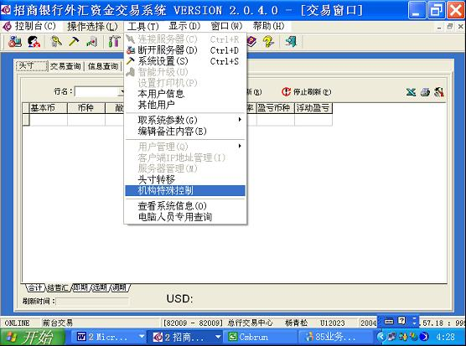

2、点击“对账清算”，再点击“分行状态”，系统将显示所有已经上了新系统的分行。用鼠标右键点击一个分行，画面显示：

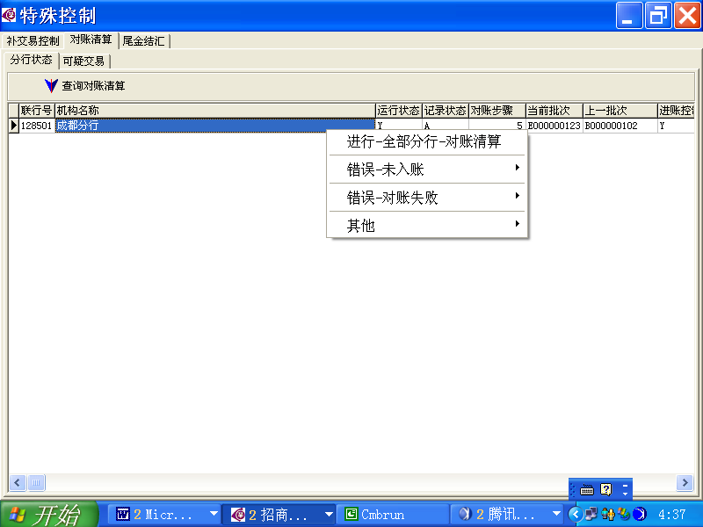

“进行－全部分行－对账清算”功能：

如果执行，将对上了新系统的所有分行的未清算交易进行一个批次的处理，该处理将使这些分行所有未清算的交易进行一次477（1）结转477（2）的工作。

“错误－未入账”功能：

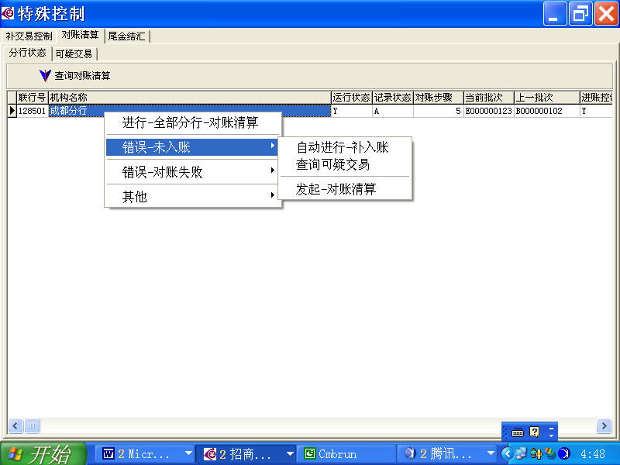

该功能包括三个部分：

“自动进行－补入账”：可提交未成功入账的交易；

“查询可疑交易”：可查询红色问题交易；

“发起－对账清算”：可对该分行发起一次单独清算。

##### 五、尾金结汇交易

1、尾金交易的权限在总行数据维护组。

尾金交易可以不定时发起，将有交易的业务提交结售汇系统。

2、尾金结汇交易账号规则：

外币的用40151006，对应的人民币用401510+2位币种

如下图：

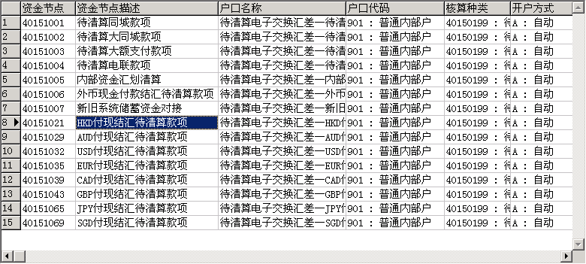

3、尾金结汇交易的产生

尾金结汇的交易由各业务自行产生，并将结汇交易金额反映在核心系统专用的账户上。

4、尾金结汇交易反映到结售汇系统中的方式

总行级经办员进入“工具”――“机构特殊控制”操作界面，如下图：

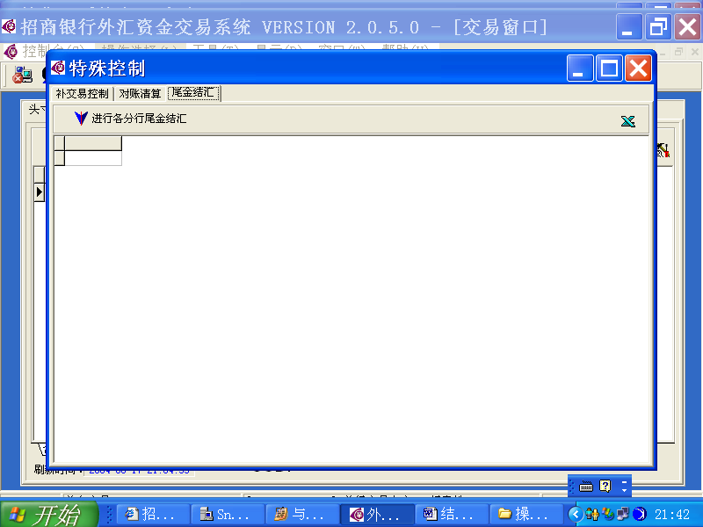

然后选择“尾金结汇”―“进行各分行尾金结汇”，提交后，结售汇系统自动提取核心系统中各分行为尾金结汇交易专用账户中的对应货币资金，然后反映到该网点的当日结汇交易中。此类交易的特征是：客户号为8个3，交易码：4939。

### 第十三章 金融平台业务

#### 第一节 外汇买卖

“一卡通”个人实盘外汇买卖功能是指客户通过我行柜台、电话银行、网上银行、手机银行或自助查询机等渠道，按照我行发布的外汇汇率，在其“一卡通”项下的外汇买卖专户进行即期外汇买卖操作，以达到保值、避险的理财功能。

个人实盘外汇买卖功能仅限于我行“一卡通”客户使用，且其“一卡通”的取款方式必须为凭密码取款方式。

###### 与旧系统区别：

新旧系统在交易流程上没有区别，在功能上有以下变更：

1、新系统柜台取消交易、转账等功能，只保留协议开通、关闭及专户的关闭功能，同时对个人柜面及电话中心放开了外汇买卖协议、外汇买卖交易查询功能。

2、暂时取消专户定期功能，客户在登录专业版、查询终端、电话银行等自助渠道后，如选择专户活期转定期功能，系统会提示不支持该功能。（定期功能开通时间待定）。

3、开、关外汇买卖协议、关理财专户、关协议及专户时均需验证客户证件信息，旧系统验证的是金融平台保存的证件信息，新系统自07年5月XX日后均直接取新系统主机证件信息进行验证。

##### 一、开外汇买卖协议

###### （一）功能介绍

通过本功能实现客户外汇买卖功能开通。客户凭本人有效身份证件和“一卡通”在同城任一网点办理，也可通过我行网上银行专业版申请。

注：客户有效身份证件是指客户在我行开立客户号或者维护时保存在客户层的证件信息，而非该一卡通开户证件，以下提到客户有效身份证件均与此相同。

###### （二）界面

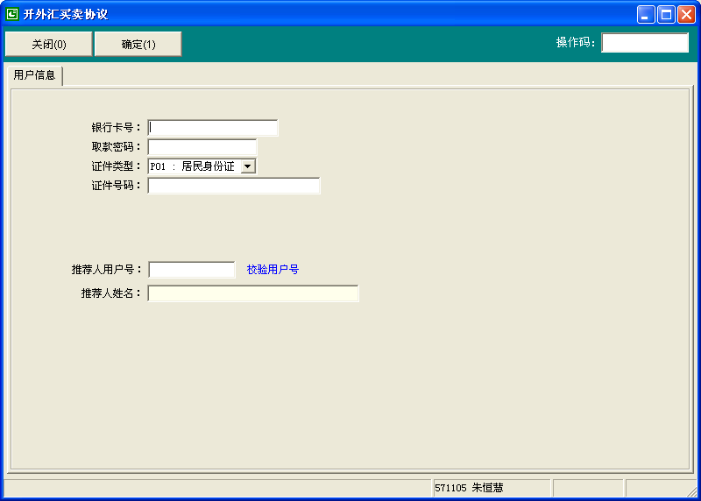

###### （三）操作步骤

* 1. 受理：审核客户所填写的《招商银行个人实盘外汇买卖功能申请表》（一式两联）和签署的《招商银行个人实盘外汇买卖协议书》（一式两联）及客户本人有效身份证明原件和一卡通的准确性和真实性。该功能申请只能由客户本人申请，不允许代办。
  2. 电脑操作：进入金融平台，选择金融平台外汇实盘－协议处理－开协议，或在“业务代码”栏直接输入“8020”进入，按提示完成各项操作。包括：刷卡输入一卡通卡号，由客户输入取款密码，输入客户证件类型及号码，推荐人用户号。
  3. 签署确认：在系统提示申请成功后，打印一式两联申请表并请客户核查后在“客户确认栏”处签名；在两联申请表上加盖储蓄业务章并在经办栏签章。
  4. 交还客户：将申请表和协议书各一联、一卡通和客户证件交还客户，同时向客户提供《招商银行个人实盘外汇买卖功能使用指南》
  5. 质量记录：将申请表和协议书编号后，日终随传票送事后监督审核并专夹保管。（功能申请不必留存客户身份证明复印件）

##### 二、关外汇买卖协议

###### （一）功能介绍

通过本功能实现对外汇买卖协议的关闭。

###### （二）界面

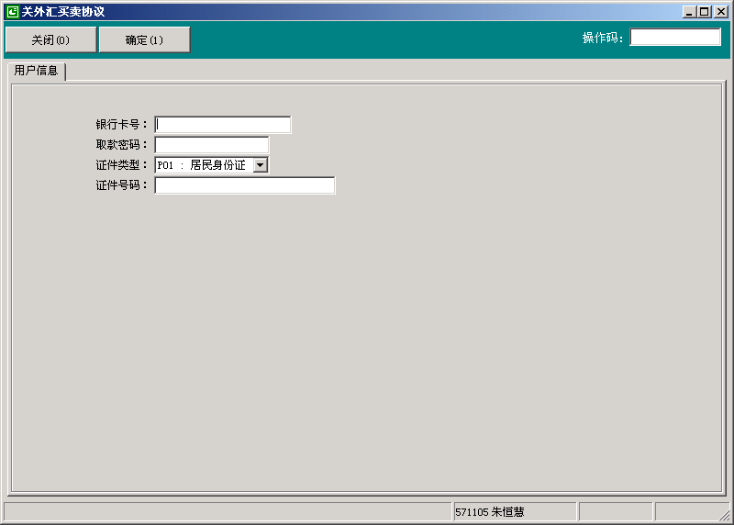

###### （三）操作步骤

1、用户选择系统导航－金融平台外汇实盘－协议处理－关外汇，或在“业务代码”栏直接输入“8021”进入。

2、用户在一栏刷卡或手工输入银行卡卡号。

3、在一栏请客户在密码键盘上输入密码。

4、根据客户提供的证件选择证件类型，并手工输入证件号码后选择“确定”。

5、打印“招商银行个人实盘外汇买卖功能申请表”（一式两联）。

6、单据纳入新系统柜员日结单据检查中进行日结处理。

##### 三、协议查询

###### （一）功能介绍

提供通过卡号查询户口是否开通外汇买卖功能，及当前功能开关状态。

###### （二）界面

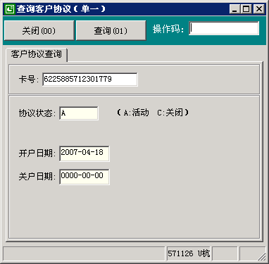

##### 四、关外汇买卖协议和账户

###### （一）功能介绍

通过本功能实现对外汇买卖协议和金融平台理财户一起关闭的操作。

###### （二）界面

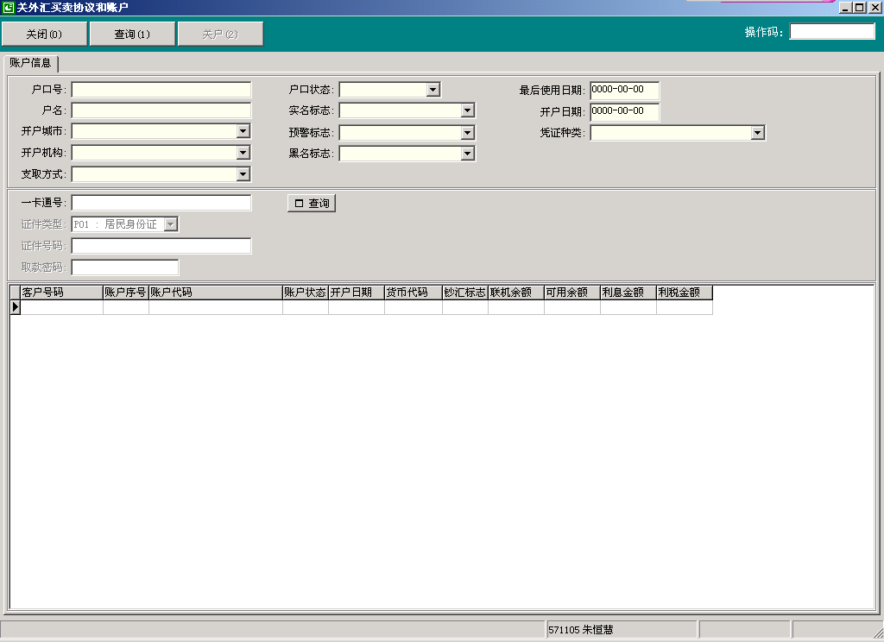

###### （三）操作要点

关闭金融平台理财专户的判断条件为：

1. 无受托理财产品、无未完成委托理财交易；
2. 无未成交外汇委托；
3. 交易全部过账到新系统。
4. 关闭金融平台理财户后产生的利息直接结转到一卡通项下对应币种的活期结算户中，如果一卡通项下没有对应币种的活期结算户，新系统将自动开立该账户。

###### （四）操作步骤

1、用户选择系统导航－金融平台外汇实盘－专户处理－关外汇协议和理财专户，或在“业务代码”栏直接输入“8024”进入。

2、用户在一栏刷卡或手输入银行卡卡号。

3、点击显示客户的理财户信息。

4、根据客户提供的证件选择证件类型，并手工输入证件号码。

5、在一栏请客户在密码键盘上输入密码，并点击。

6、交易完成后实时打印“招商银行个人实盘外汇买卖功能申请表”（一式两联）及“金融平台理财户关户结息清单”（一式两联）。

7、单据纳入新系统柜员日结单据检查中进行日结处理。

##### 五、关外汇买卖账户

###### （一）功能介绍

通过本功能实现对金融平台理财户的关闭。

###### （二）界面

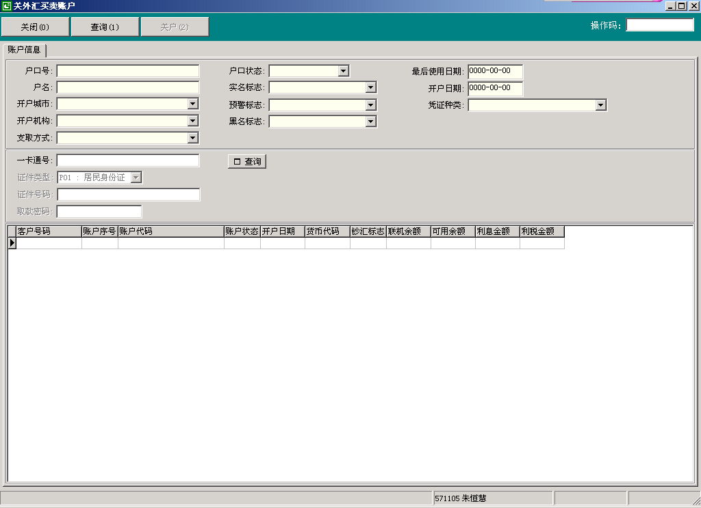

###### （三）操作要点

1、关闭金融平台理财户的判断条件（同上关外汇买卖协议和账户）

2、关闭金融平台理财户须先关闭外汇买卖协议才能进行操作。

###### （四）操作步骤

同关外汇买卖协议和账户的操作步骤。

##### 六、批量结汇

###### （一）功能介绍

本功能满足客户关理财专户后转入一卡通活期的外币账户进行批量结汇功能。

###### （二）界面

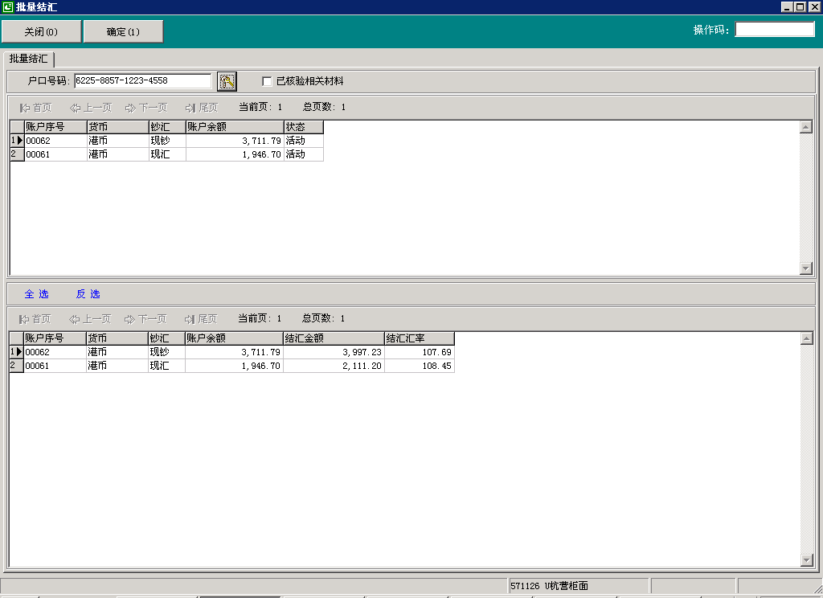

###### （三）操作步骤

1、用户选择系统导航－金融平台外汇实盘－专户处理－批量结汇，或在“业务代码”栏直接输入“8025”进入。

2、刷卡或手工输入卡号回车，下方列示账户外币活期信息。

3、点击密码键，请客户输入密码。

4、点击全选或鼠标双击所要结汇的账户，选中的均列示于下表中，

5、点击确定，提示主管授权。

注：外币结汇金额等值5万美元以下,凭本人有效身份证件在银行办理;外币结汇金额等值5万美元以上(超过年度结汇总额的);凭本人有效身份证件及相关证明材料在银行办理。审核通过后在打勾，否则系统将提示结汇金额超限。

6、系统打印通用回单（一式两联），纳入单据日结。

##### 七、当天委托交易查询

###### （一）功能介绍

通过本功能实现对客户的当天委托交易记录进行查询。

###### （二）界面

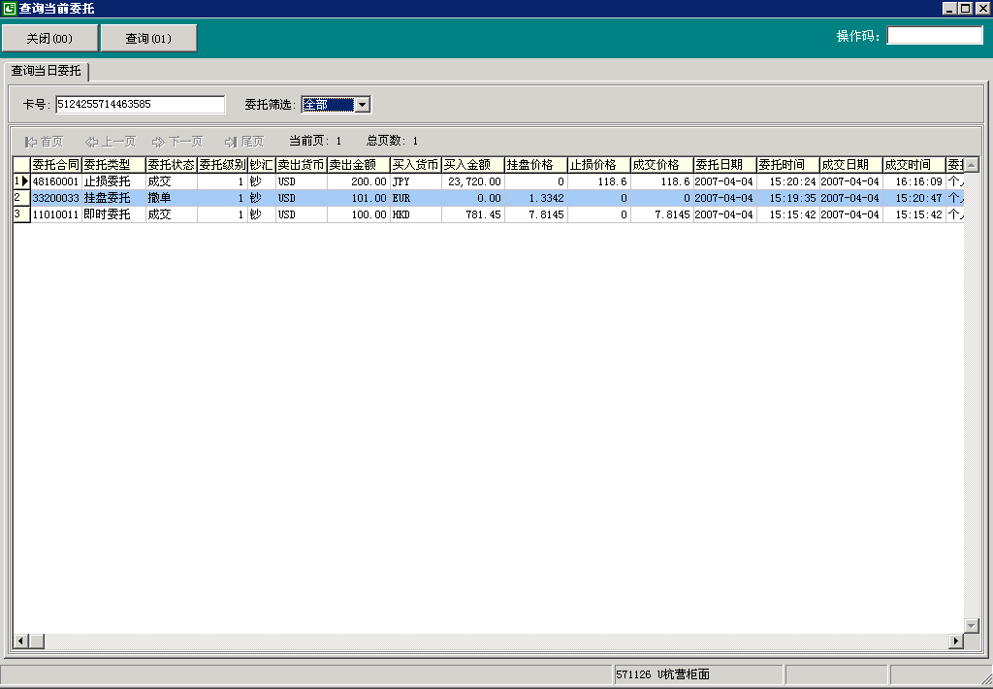

###### （三）操作步骤

1、用户选择系统导航－金融平台外汇实盘－查询当日委托，或在“业务代码”栏直接输入“8040”进入。

2、输入需要查询交易的卡号，选择委托状态，点击查询。

##### 八、历史委托交易查询

###### （一）功能介绍

通过本功能实现对客户的历史委托交易记录进行查询。

###### （二）界面

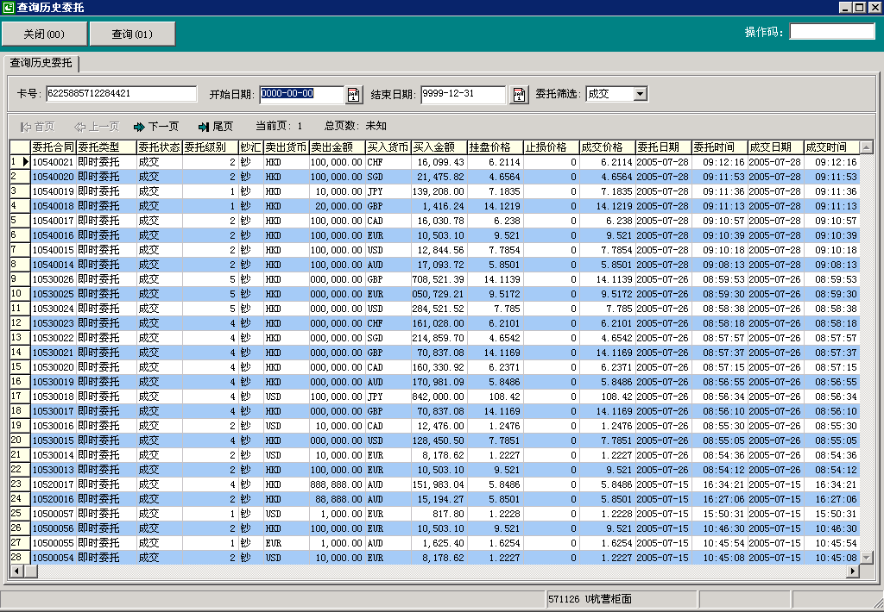

###### （三）操作步骤

1、用户选择系统导航－金融平台外汇实盘－查询历史委托，或在“业务代码”栏直接输入“8041”进入。

2、输入卡号，选择起始日期、委托状态后点击查询。

##### 九、回单补打

###### （一）功能介绍

提供柜面申请/关闭外汇协议、关理财专户、批量结汇单据补打功能。

###### （二）界面

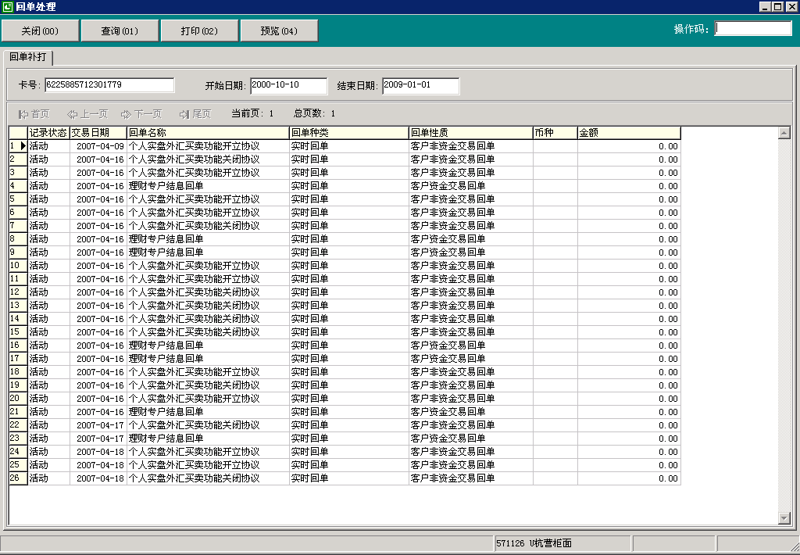

###### （三）操作步骤

1、用户选择系统导航－金融平台外汇实盘－回单处理－回单补打，或在“业务代码”栏直接输入“8026”进入。

2、输入卡号、起始日期查询单据。

3、点击预览显示单据格式及内容。

4、点击打印，输入授权用户密码后，补打单据。

### 第十四章 代收付平台业务

##### 一、功能简介

代收付平台（EB系统）是一个代收付业务批量处理的业务平台，提供了多方协议管理、商户协议管理、批量业务交易处理、交易批次管理、交易数据查询等功能。目前开放了结算电子渠道接入的代收付业务（广东金融平台、小额批量等批量的代收付业务），今后还将陆续提供网上企业银行、柜台等渠道接入的批量代收付业务。目前，在我行开户的单位如果允许通过结算电子渠道扣款，需要事先在代收付业务平台中签订“多方协议”，我行系统收到扣款交易后，自动校验被扣款的账户是否签订了允许扣款的协议；单位如果通过我行办理发起批量扣款业务（我行作为主办行），则需要在系统中建立商户协议，用来控制交易的处理。

##### 二、商户协议管理（业务代码6796）**该功能暂不启用

##### 三、付款客户多方协议管理

###### （一）功能介绍

批量代收付业务的“多方协议”是付款人与其开户银行按照商户提供的三方协议在柜台上签订允许商户对其账户按照预先约定的规则进行扣款的协议。在系统中建立“多方协议”时应根据收款单位提供的三方协议进行建立，严格遵照合同文本的要求设置各项参数。

“多方协议管理”功能提供了对多方协议在系统中进行建立、修改、删除、关闭等操作，在日后的业务处理中，系统将按照定期借记业务“多方协议”中各项约定进行业务处理。签订多方协议后系统会自动产生内部协议号。

###### （二）风险提示

修改客户协议时系统不检查该协议下是否有未完成的交易，如果有未完成的交易，将按照修改后的条款执行。所以要求人工控制。

###### （三）操作要点

1、签订协议时必须先选定一个业务类型，各业务类型可以由总行统一增加，分行如果有需要可以向总行申请。选定业务类型后，必须敲“回车”由系统按照选定的

2、签订协议时必须按照人行的规定对客户协议号进行编写录入，否则系统将提示错误，广州分行对应“广东金融平台”业务的编写规则如下：

第1-2位（共2位）为借贷标志，01为定期借记业务、02为定期贷记业务。

第3-6位（共4位）为定期借（贷）记委托单位所在地区的代码，采用支付系统中规定的城市代码，4位数字，全国标准，如广州5810。

第7-15位（共9位）为定期借（贷）记委托单位（收款单位）的组织机构代码，9位数字或字母字符串，全国标准。

第16-20位（共5位）为业务种类代码，采用人民银行总行标准，为5位数字，具体代码见《定期借记公用事业单位情况表》。

第21-23位（共3位）为付款银行行别代码，采用人民银行总行的行号标准，为3位数字，如招商银行为308。

第24-55位（最长32位可变长）为付款人账号，为变长数字，最长使用32位账号。如我行对公单位为15位账号

其他分行或者业务的规则由分行另行制定。

3、客户必须在签订协议网点开立户口，不支持跨网点办理。

4、签订协议的时候必须录入商户开户银行、商户户口号、商户名称。

5、输入清算种类和业务种类并回车后，系统自动将符合条件的商户协议调出，对于商户在招行系统开户的情况，客户的多方协议必须选中对应的商户协议，如商户未在我行开户，则无需选定商户协议。

6、只有在客户协议没有发生交易的时候，才能够删除该协议。否则只能根据客户的维护或关闭申请，维护或关闭该协议。

7、不允许对储蓄存折和单位卡建立客户协议。不允许对储蓄存折和单位卡建立客户协议。

###### （四）操作步骤

1、新增客户协议（业务代码6791）

（1）柜员选择系统导航－其他中间业务－批量代收付平台－签订多方协议或在“业务代码”处输入6791进入“签订多方协议”界面。

（2）选择输入“清算种类”、“清算编码”及“业务种类”并回车，系统弹出符合条件的“商户协议”，操作人员在协议列表中选择相应的商户协议，双击该协议，系统自动将该协议内容填入相应项目中，同时系统会跳转到“户口号”录入域，由操作人员手工录入付款单位户口号。如果没有符合条件的商户协议，系统会直接跳转到“户口号”录入域，由操作人员手工录入付款单位户口号。

（3）如果在录入“清算种类”、“清算编码”及“业务种类”时没有查找到符合条件的商户协议，“商户开户行”、“商户户口号”和“商户名称”为必输项。

（3）打印协议建立报告，普通回单纸，一式两份，客户签字确认后，一份附在客户提供的多方协议首页装订并加盖骑缝章交客户，另外一份放在当天传票中（客户多方协议留存联作附件），日结时作030单据检查。

2、修改客户协议（业务代码6799）

（1）柜员选择系统导航－其他中间业务－批量代收付平台－维护多方协议或在“业务代码”处输入6799进入“维护多方协议”界面。

（2）输入户口号，系统弹出该户口已经签订的多方协议。操作人员确定需要修改的多方协议后，按照客户的要求逐项修改有关要素。系统更新原客户协议中的相应要素。

（3）该项功能提供两种发起方式，选择客户发起方式的必须进行验印，选择银行内部发起方式的要求主管授权（“银行内部发起”方式主要用于内部差错调整）。

（4）打印协议修改报告，一式两份，客户签字确认后，一份交客户，一份放在当天传票中（客户提交的修改申请做附件），日结时做030单据检查。如果选择“银行内部发起”，则由授权的业务主管签字，并注明原因。

3、关闭客户协议（客户要求）（业务代码6792）

（1）柜员选择系统导航－其他中间业务－批量代收付平台－多方协议关闭－或在“业务代码”处输入6792进入“关闭代扣客户协议”界面。

（2）输入户口号，系统弹出该户口已经签订的多方协议。操作人员确定需要关闭的多方协议后，按照客户的要求关闭该协议。

（3）该项功能提供两种发起方式，选择客户发起方式的必须进行验印，选择银行内部发起方式的要求主管授权（“银行内部发起”方式主要用于内部差错调整）。

（4）打印协议修改报告，一式两份，客户签字确认后，一份交客户，一份放在当天传票中（客户提交的关闭申请做附件），日结时做030单据检查。如果选择“银行内部发起”，则由授权的业务主管签字，并注明原因。

4、多方协议综合处理含查询和删除客户协议（业务代码6793）

（1）柜员选择系统导航－其他中间业务－批量代收付－多方协议综合处理或在“业务代码”处输入6793进入“多方协议综合处理”界面，输入付款方户口号或商户协议号，选择“查询5”按钮显示符合查询条件的多方协议。

（2）选择一条记录，选择“明细6”按钮，可以察看选中记录的明细信息。

（3）选择一条记录，选择“删除4”按钮，可以删除没有发生过代扣业务的代扣客户协议。只有在客户协议没有发生交易的时候，才能够删除该协议。

（4）选择按管理机构和业务种类查询，可以按照建立多方协议的时间或时间段查询符合条件的多方协议，并可导出EXCEL表保存。

##### 四、批量代收付交易数据查询（6798）

###### （一）功能介绍

查询已经发生的批量代收付业务。

###### （二）操作步骤

1、柜员选择系统导航－其它中间业务－批量代收付平台－交易数据查询或在业务代码处输入6798进入交易查询界面。

2、在交易查询界面选择“按交易批次查询”或“按户口查询”。输入批次号或户口号并选择交易状态进行查询，并可查询明细。其中“按交易批次查询”中的批次号可以在“定借提回（操作码0372）”中查询到通过结算电子渠道提回的批量借记交易数据批次号。如果是在柜台发起的批量代收付交易，则在“交易批次管理（操作码6797）”中查询得到。

### 第十五章 离岸新系统业务

#### 第一节 离岸客户管理

本章主要介绍建立离岸客户并对其进行维护和查询。

离岸单位客户、离岸个人客户都使用离岸客户模块进行开户操作。

##### 一、开客户号（1171）

* 1. **功能介绍**

通过该功能建立离岸单位客户基础资料并产生客户号。

* 1. **术语解释及参数说明**

|  |  |
| --- | --- |
| 检验日 | 证件最后一次年检的时间，是核查证件有效性的重要依据 |
| 英文名称 | 企业单位正规注册的英文名称 |

* 1. **界面**

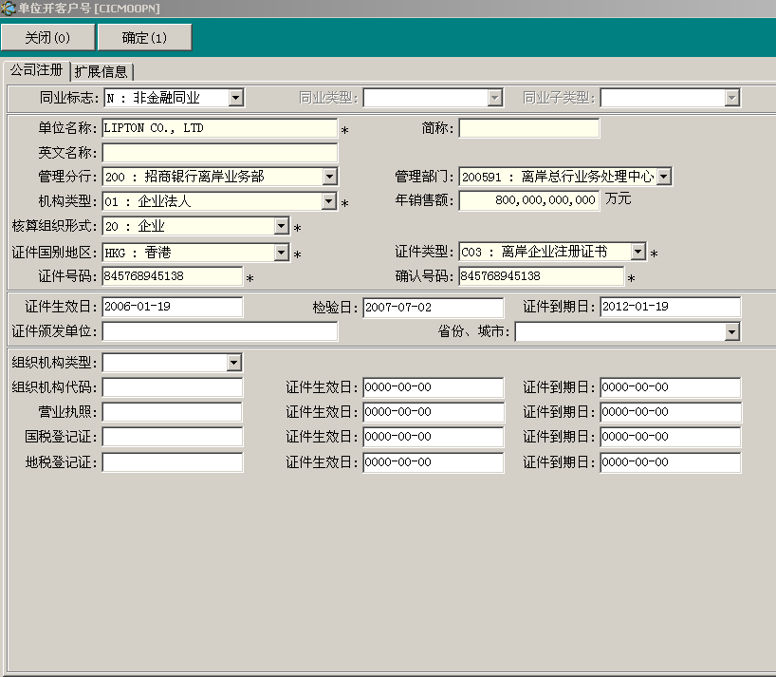

图1

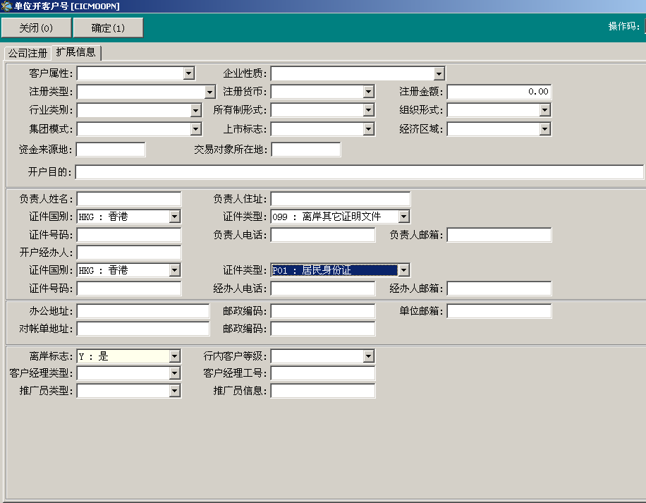

图2

* 1. **操作要点**

1、户在选取客户的“核算组织形式”时，务必十分慎重，客户的核算组织形式关系到今后开立户口（账户）所对应会计科目。在系统中所有离岸客户都必须在“离岸单位客户”建立，以“核算组织形式”来区分“离岸单位客户”和“离岸个人客户”。

2、建立单位客户号时, “机构类型”可以按客户类别选择，“证件类别”可以选择“C03离岸企业注册证书”、“C09组织机构代码证”、“O99离岸其他证件文件”

3、建立个人客户号时，“机构类型”选择“12 其他组织”，“证件类别”选择“O99离岸其他证明文件”。

4、系统根据已输入的单位名称及开户证件类型和证件号码判断是否已经开立客户：如完全相同则提示已开客户号，不允许重复开立。对于证件类型和证件号码相同的客户系统提供相同证件类型和号码客户列表，供用户确认是否为老客户，如核实为新客户，则系统要求进行授权后方可新开客户。

5、系统根据用户录入的信息判断客户是否为黑名单客户，如是则需主管授权后方能继续开户。

###### （五）操作步骤

1、用户选择操作客户管理－离岸单位客户－开户进入。XXX

２、具体操作步骤详见客户管理－单位客户（１１０１）模块

##### 二、查询（业务代码1178）

###### （一）功能介绍

通过该功能实现对离岸单位客户资料信息的查询。其余功能与单位客户查询（1108）相同。

###### （二）操作步骤

具体操作步骤可以参照单位客户查询（业务代码1108）模块。

##### 三、维护（业务代码1179）

###### （一）功能介绍

该功能实现对离岸客户资料的增加、修改、删除，以达到对离岸单位客户资料进行管理的目的。

###### （二）风险提示、操作要点及操作步骤

参见单位客户维护（业务代码1109）

###### （三）操作要点

1、维护功能增加“综合维护”按钮，通过综合维护可以满足以下业务需要：

1. 对于客户资料中“基本资料”的各选项卡内容可一次性维护、提交；
2. 对于维护成功后的打印内容，系统汇总一次打印回单；
3. 对一次性提交的维护操作，柜员日结计算为一笔。

#### 第二节 户口系统

##### 一、 离岸活期户口开户（业务代码1181）

###### （一）功能介绍

通过该功能建立离岸客户户口资料，并产生户口号。该功能支持开立离岸单位活期户口及离岸个人活期户口。

###### （二）风险提示

１、开立离岸结算户口后，该户口尚未正式启用，需要总行离岸业务处理中心的用户进行激活后才可以使用。

2、开立离岸结算户口前，务必选择正确的开户机构，否则在开户成功后无法更改。

###### （三）术语解释及参数说明

|  |  |
| --- | --- |
| 通存限制 | 即一个户口可以接受全招行范围内的其他户口的入款。系统默认为B分行范围内。 |
| 通兑限制 | 系统默认为B分行范围内。 |
| 存限限制 | 必须选择为“N不允许” |
| 取限限制 | 必须选择为“N不允许” |
| 分行范围 | 分行范围特指离岸分行范围，即所有离岸分行网点。 |
| 回单打印周期：（仅适用于批量打印回单 | 无：不打印  每日：当天  每周：下周一  每旬：每月1日，11日，21日  月中：每月16日  每月：下月1日  每季：1月1日，4月1日，7月1日，10月1日  每年：次年1月1日 |

###### （四）界面

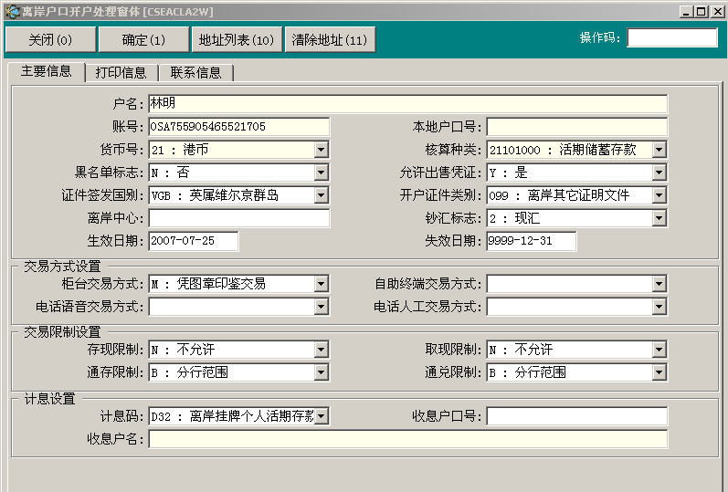

图1

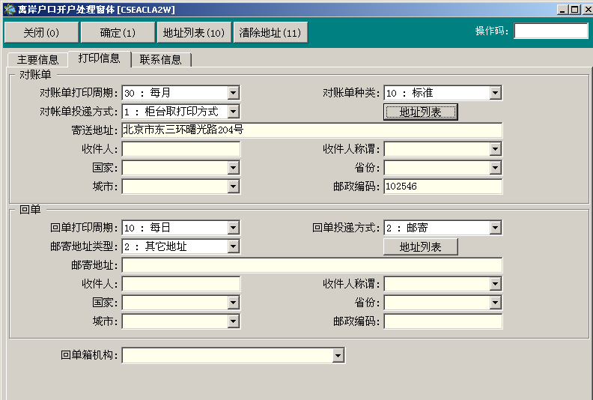

图2

###### （五）操作要点

1、活期结算账户开立后，尚不能使用，需要激活后方能使用。

2、户口名称取值规则：先取客户的英文名称，如果客户的英文名称为空，则取客户的中文名称

3、对资金性质的选择须根据存款人经济身份及所存入资金的性质进行选择。

4、“通存限制”和“通兑限制”这个两个参数必须选为“B分行范围”，则该户口才允许跨机构代理记帐。

5、“存现限制”和“取现限制”这两个参数必须选为“N不允许”。

6、其余操作要点详见第二章第二节单位客户－单位活期户口开户（１１２１）

###### （六）操作步骤

1、用户选择操作客户管理-离岸客户－离岸户口－户口开户进入，或在“业务代码”栏输入１１８１进入。

3、用户选择录入“核算组织形式”，系统判断此处录入和开客户时录入是否一致，一致则继续，否则提示原因并报错。离岸个人客户，“核算组织形式”选择１０个人；离岸公司客户，“核算组织形式”选择２０企业

##### 二、离岸活期户口激活（业务代码1182）

###### （一）功能介绍

通过该功能激活离岸户口后方可正式使用的离岸结算户口。

###### （二）风险提示

按照“招商银行离岸业务开户管理规定”：离岸活期结算户口帐户余额达到折合５万美元，并在达到折合５万美元起的第二个工作日后方可办理付款业务。

###### （三）操作要点

所有开立的离岸活期结算户口只能由总行离岸业务处理中心的用户激活。

###### （四）操作步骤

1、用户选择操作客户管理-离岸客户－离岸户口－户口激活进入，或在“业务代码”栏输入１１８２进入。

2、输入拟激活的户口号，按回车键，系统列示户口信息供用户核对。

3、主管授权后，系统提示户口激活成功。

4、打印：根据系统提示打印“单位账户开户通知书”。

#### 第三节 离岸通用收费

**（****一）功能介绍**

在实际业务中，有些收费项目没有业务触发需由柜台人员通过手工收费的方式进行收费处理，如会计师楼核数手续费、资信证明手续费等等。该功能主要提供了两种手工收费的功能，一是按固定金额收取某项费用；二是根据系统自动计算费用收取某项费用。

收取的费用入交易户口所在网点的损益帐。

**（****二）风险提示**

扣费户口可以是本行户口，也可以是系统内他行户口，因此柜员输入扣费户口的时候应非常慎重。

**（****三）术语解释及参数说明**

1.详见通用收费（7141）模块中的术语解释及参照说明

**（****四）界面**

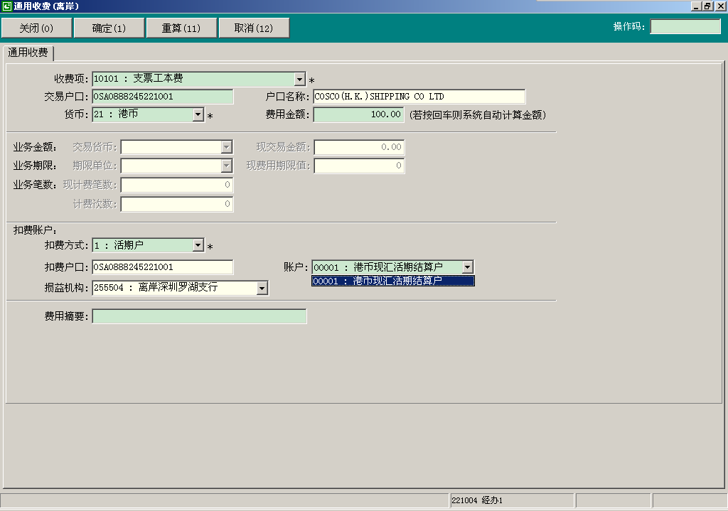

图5.1

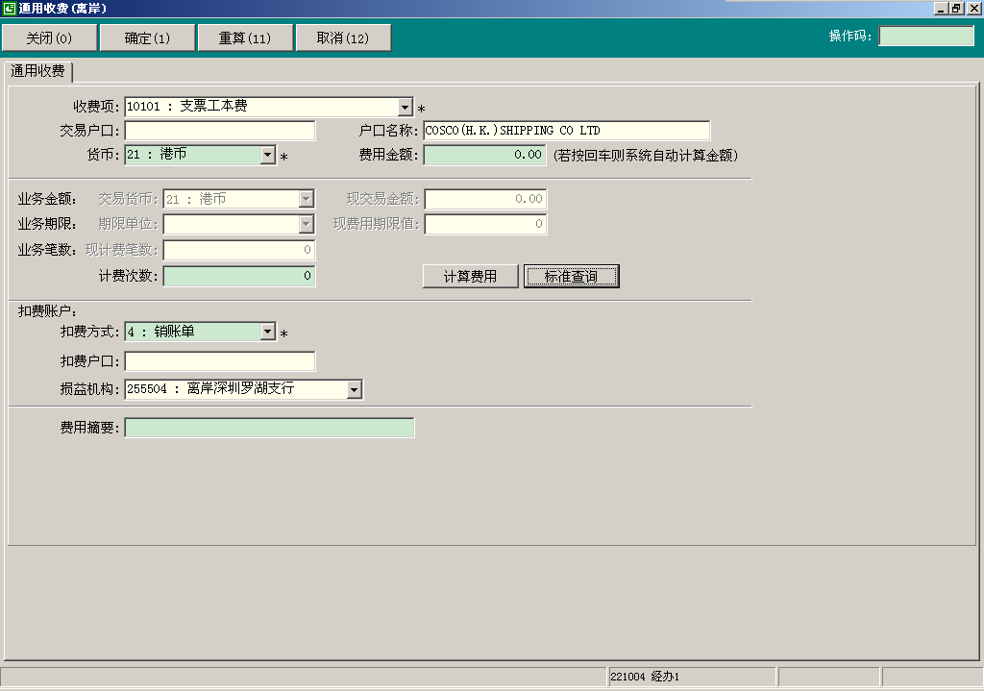

图5.2

**（****五）操作要点**

1.收费项、交易户口、货币、费用金额、以及扣费方式输入栏为必输项。

2.在“费用金额”栏中手工输入数值，则表明按照柜员输入的金额收取费用。

3.“扣费方式”选项中选择“活期户”，界面将显示“扣费户口”和“账户”输入栏，如图5.1。扣费户口项会自动弹出户口号，扣费户口可以是本网点户口也可以是系统内其他离岸网点的户口。选择活期户扣费时，“账户”栏不能为空。

4.“扣费方式”选项中选择“销帐单”，在“交易户口”中输入销帐单号。如图5.2。

5.其余操作要点详见通用收费（7141）

**（六）操作步骤**

1.用户选择系统导航－核算业务－通用收费－离岸通用收费，或者输入业务代码（7145），进入离岸通用收费录入界面；

2.柜员根据业务要求分别录入相应的业务要素；

3.选择“确定”按钮，系统自动完成收费处理；

#### 第四节 离岸活期保证金

**功能说明：**通过该系统实现了离岸活期保证金的开户功能。

##### 一、离岸活期保证金开户

###### （一）功能介绍

通过该系统实现根据其他部门或客户支付指令向客户收取活期保证金的功能。

###### （二）风险提示

经办人员需根据客户的支票（或相应委托手续）和（或）相关业务部门出具的收取保证金通知（以下简称通知书，一式两联，格式根据具体业务的需要而定），以及业务需要的其他资料（如协议等），办理活期保证金开户手续。

外汇活期保证金户开户后，须在“户口管理”的“户口综合”中对该户口进行维护，否则，向外汇局报送外汇账户信息时会发生漏报情况。？？？

###### （三）界面

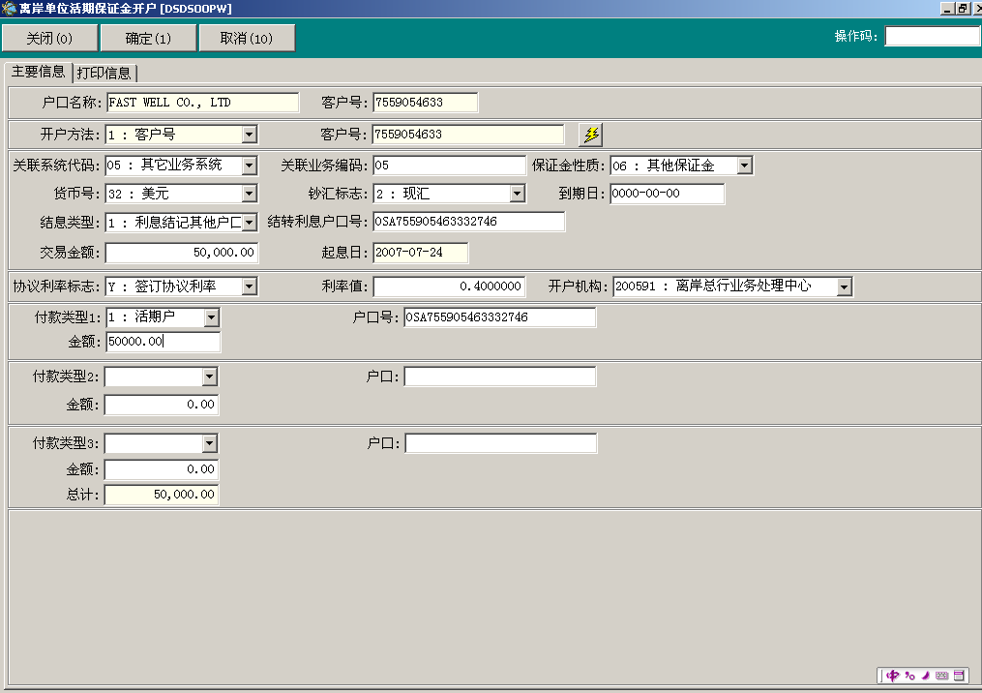

图2.3

###### （四）操作要点

1、如果资金来源是活期户，系统现要求输入的户口号必须满足以下条件：

1. 与保证金户口属于同一客户号
2. 户口必须为对公结算户 XXX
3. 币种、钞汇标志与保证金一致 XXX
4. 户口所属机构与操作员所属机构必须同属一个分行 XXX

2、关联系统代码现为业务所对应的相关系统的代码；关联业务编码即业务顺序号，关联业务编码存在唯一对应的业务产品。

3在主要信息界面中，“关联系统代码”和“关联业务编码”为必输项，“保证金性质”和“到期日”为选输项

4、结息户口

###### （五）操作步骤

1、用户选择（存取款业务系统－活期保证金－活期离岸保证金）开户代码XXX，进入开户界面。

2、在“开户方法”栏选择输入：

1. 选择“0：关联户口”，则在“关联户口”栏输入户口号按回车键。
2. 选择“1：客户号”，则在“客户号”栏输入客户号按回车键。

3、进入主要信息界面（图2.3），输入相关要素后按回车键；

4、在“协议利率标志”处可选择N:无协议利率 或Y:签订协议利率。如果签订协议利率，则需要填写相应的利率值。

5选择“付款类型”：

1. 如果选择“1：活期户”，则在“户口号”栏内输入户口号（账号）；
2. 如果选择“3：挂账单”，则在“单号”栏内输入挂账单号；

6、系统自动计算出“总计”金额，用户核对无误后选择“确定”按钮，根据提示进行授权等操作；

7、打印“收取保证金确认书”。

8、如开立外汇保证金户，必须在“客户管理”的“户口综合”中维护该户口扩展信息。

#### 第五节 离岸回单批量打印

**（****一）功能介绍（业务代码1735）**

1、满足按分行批量打印回单的需要。

2、用户查询到需要打印的项目的范围包括：需要在用户所在机构打印的、业务处理完毕已产生的、未打印的、在计划打印日期内的需打印的批量回单。

3、批量打印的回单按客户号和交易日期顺序依次输出。

4、每个客户的所有批量回单打印完毕后，系统自动打印一张客户的地址信息。

**（****二）术语解释及参数说明**

参照回单批量打印（1703）模块

**（****三）操作步骤**

参照回单批量打印（1703）模块

#### 第六节 定期存款及定期保证金

##### 一、定期存款开户（业务代码3601）

###### （一）功能介绍

通过该功能实现离岸普通定期存款开户及资金的存入。

###### （二）风险提示

1、付款方式为“活期户”适用于客户提供了完整的“定期存款申请书”（图章印鉴支取方式齐全），或者离岸部代客户提供的“定期存款申请书”（根据授权表要求授权签字齐全）。

2、选择付款方式为“挂帐单”时，一般适用于客户从它行转入存定期，但注意转出客户的户名必须与定期存款的户名一致（暂时未使用）。

3、客户申请书上选择到期转活的，自动转存方式选择“1.不转存”；没有注明到期处理方式的默认为“2.本息转存”的自动转存方式。

###### （三）界面

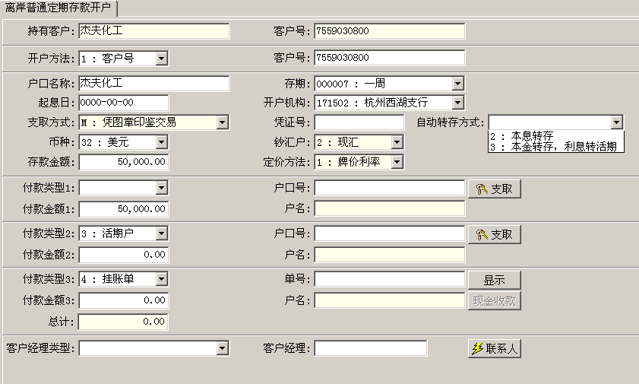

###### （四）操作要点

1、输入“开户方法”时，如果客户在本网点未开户，可以在“客户管理”模块中按名称进行查询，系统搜索后，可以查找到客户在离岸其他机构网点有无客户号。如客户在我行没有开户的，可先在“客户管理”－“离岸客户”中开客户号。

2、经办员必须持有“凭证箱”，持有“离岸定期存款单”空白重要凭证。

3、系统提供了一笔定期最多可以由3笔付款方式组成，付款类型有两种，但如果自动转存方式选择“本金续存利息转活期”付款类型只能选择一个活期户。

4、在“客户经理类型”栏和“客户经理”栏需输入客户经理的信息，否则系统会自动默认为客户号的客户经理信息。

5、起存金额单位存款金额为美元五万元或其它等值可自由兑换外汇，个人存款为一万美元或其它等值可自由兑换外汇。

6、如定存单打印出错了，需要在“客户管理”－“特殊业务”模块中更换凭证处理。

总行离岸业务处理中心离岸定期凭证更换，更换原因只能选择“客户原因”，当凭证更换原因为1：内部更换，系统提示“必须在开户机构办理”；当凭证更换原因为2：质押扣划，系统报错不能办理

###### （五）操作步骤

1、用户选择“系统导航”－“负债业务”－“离岸定期”-“普通定期存款开户”或在“业务代码”栏输入业务代码“3601”，进入普通定期存款开户界面。

2、在“开户方法”栏选择输入：

1. 选择“0：关联户口”，则在“关联户口”栏输入户口号按回车键。
2. 选择“1：客户号”，则在“客户号”栏输入客户号按回车键。

3、在相关栏中分别输入相关要素

4、在“付款类型”栏选择：

1. 如果选择“1：活期户”，则在“户口号”栏内输入户口号（账号）；
2. 如果选择“2：挂账单”，则在“单号”栏内输入销账单号。

5、在“付款金额”栏中输入对应付款类型的金额；

6、系统自动计算出“总计”金额；

7、根据客户所属选择相应的客户经理，用户核对无误后选择“确定”按钮，根据提示进行授权等操作；

8、打印“定期存款单”。

##### 二、离岸普通定期存款关户（业务代码3604）

###### （一）功能介绍

通过该功能实现离岸普通定期存款到期或提前关户支取。

###### （二）风险提示

1、离岸普通定期存款支取客户不论选择何种支取方式，都必须客户提供了完整的“定期转活申请书”（图章印鉴支取方式齐全），或者离岸部代客户提供的“定期转活申请书”（根据授权表要求授权签字齐全）。

2、支取时收款类型选“挂账单”一般只用于转到其他行时使用，转销时只能转到同户名客户。（暂未使用，待定）

###### （三）界面

###### 

###### （四）操作要点

1、离岸普通定期到期分为a不转存b本息续存c本金续存利息转活，其中到期不转存的定期到期日如果为节假日（非工作日），客户可以在节假日后第一个工作日支取，按到期利率计息；如果客户在节假日后第二或以后的工作日支取，则起存日至到期日按到期利率计息，到期日至支取日按活期利率。

2、收款类型选择“活期户”，则只能转入当时开立定期时资金来源的活期户口。

###### （五）操作步骤

1、用户选择“导航系统”—“负债业务”—“离岸定期”－“普通定期存款关户”或在“业务代码”栏输入业务代码“3604”，进入离岸普通定期关户界面。

2、输入户口号和凭证号（后四位），系统显示出该笔定期存款明细状态，查看状态是否适合支取。

3、根据定期存款预留的支付依据，选择“支取”按钮，进行图章印鉴等验证，系统验证支取依据是否相符，相符后会显示利息数额。

4、选择收款类型和金额进行录入，收款类型可以选“活期户”和“挂账单”将相应金额转入指定的户口中或将相应款项转入挂账系统。

5、选择“确认”按钮后，根据提示进行授权等操作；

6、打印相关单据，“定期存款单背面支取信息；定期存款收、付款回单、定期存款计息清单、挂账单等”。

##### 三、离岸普通定期部分提前支取（业务代码3602）

###### （一）功能介绍

通过该系统实现离岸定期存款部分提前支取的功能。

###### （二）风险提示

1、离岸普通定期存款支取客户不论选择何种支取方式，都必须客户提供了完整的“定期转活申请书”（图章印鉴支取方式齐全），或者离岸部代客户提供的“定期转活申请书”（根据授权表要求授权签字齐全）。

2、支取时收款类型选“挂账单”一般只用于转到其他行时使用，转销时只能转到同户名客户。（暂未使用，待定）

###### （三）界面

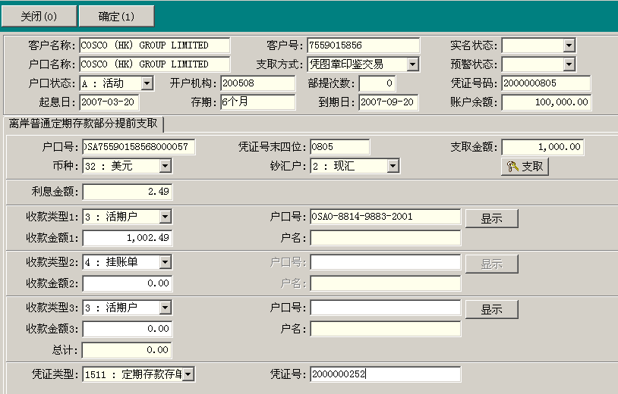

###### （四）操作要点

1、离岸普通定期存款提前支取只能一次，支取后留存的金额必须大于起存金额。

2、如果定期存款已挂失、资金冻结，或者是黑名单、预警/布控户口则必须根据情况采取相应对策进行处理。

3、更换的定期存款单凭证号码，如不是最小号码时系统提示重新确认。

###### （五）操作步骤

1、用户选择“导航系统”—“负债业务”—“离岸定期”－“普通定期存款部分提前支取”或在“业务代码”栏输入业务代码“3602”，进入离岸普通定期关户界面。

2、输入户口号、凭证号（后四位）、提前支取的金额，系统显示出该笔定期存款明细状态，查看状态是否适合支取。

3、根据定期存款预留的支付依据，选择“支取”按钮，进行图章印鉴等验证，系统验证支取依据是否相符，相符后会显示利息数额。

4、在“收款类型”栏选择收款类型，收款类型可以选“活期户”和“挂账单”，将相应金额转入指定的户口中或将相应款项转入挂账系统。

5、在“收款金额”栏输入对应收款类型的金额

6、录入新换的定期存款单凭证号码，

7、系统自动计算出“总计”金额，用户核对无误后选择“确定”按钮，根据提示进行授权等操作；

8、打印相关单据，旧定期存款单背面的支取信息；新的定期存款单、定期存款收；付款回单、定期存款计息清单、挂账单等”

##### 四、离岸非标准定期存款开户（业务代码3631）

###### （一）功能介绍

通过该功能实现离岸具有标准期限，利率值浮动点数不标准的定期存款开户及资金的存入。

###### （二）风险提示

1、付款方式为“活期户”适用于客户提供了完整的“定期存款申请书”（图章印鉴支取方式齐全），或者离岸部代客户提供的“定期存款申请书”（根据授权表要求授权签字齐全）。

2、选择付款方式为“挂帐单”时，一般适用于客户从它行转入存定期，但注意转出客户的户名必须与定期存款的户名一致（暂时未使用）。

3、客户申请书上选择到期转活的，自动转存方式选择“1.不转存”；没有注明到期处理方式的默认为“2.本息转存”的自动转存方式。

4、协议利率的利率浮动点数必须与申请书上协议利率审批的一致，协议利率审批必须严格按照授权表要求逐一签字齐全。

###### （三）界面

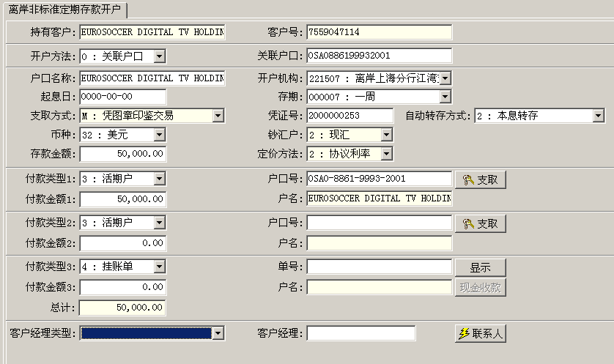

###### （四）操作要点

1、输入“开户方法”时，如果客户在本网点未开户，可以在“客户管理”模块中按名称进行查询，系统搜索后，可以查找到客户在离岸其他机构网点有无客户号。如客户在我行没有开户的，可先在“客户管理”－“离岸客户”中开客户号。

2、经办员必须持有“凭证箱”，持有“离岸定期存款单”空白重要凭证。

3、系统提供了一笔定期最多可以由3笔付款方式组成，付款类型有两种，但如果自动转存方式选择“本金续存利息转活期”付款类型只能选择一个活期户。

4、在“客户经理类型”栏和“客户经理”栏需输入客户经理的信息，否则系统会自动默认为客户号的客户经理信息。

5、起存金额单位存款金额为美元五万元或其它等值可自由兑换外汇，个人存款为一万美元或其它等值可自由兑换外汇。

6、非标准定期存款利率值的构成分两种：a系统自动取相应币种及期限档次的市场标准利率值（LIBOR\HIBOR\SIBOR），根据利率浮动方式及利率浮动点数或利率浮动比例，得出该笔定期存款的利率。b使用指定定期利率值，即该笔定期存款的为固定值不随市场标准利率值浮动。

7、协议利率中的提前支取利率、部分提前支取利率及逾期支取利率可以在协议利率维护中进行维护。

8、如定存单打印出错了，需要在“客户管理”－“特殊业务”模块中更换凭证处理。

总行离岸业务处理中心离岸定期凭证更换，更换原因只能选择“客户原因”，当凭证更换原因为1：内部更换，系统提示“必须在开户机构办理”；当凭证更换原因为2：质押扣划，系统报错不能办理

###### （五）操作步骤

1、用户选择“系统导航”－“负债业务”－“离岸定期”-“非标准定期存款开户”或在“业务代码”栏输入业务代码“3631”，进入普通定期存款开户界面。

2、在“开户方法”栏选择输入：

1. 选择“0：关联户口”，则在“关联户口”栏输入户口号按回车键。
2. 选择“1：客户号”，则在“客户号”栏输入客户号按回车键。

3、在相关栏中分别输入相关要素

4、在“付款类型”栏选择：

1. 如果选择“1：活期户”，则在“户口号”栏内输入户口号（账号）；
2. 如果选择“2：挂账单”，则在“单号”栏内输入销账单号。

5、在“付款金额”栏中输入对应付款类型的金额；

6、系统自动计算出“总计”金额；

7、根据客户所属选择相应的客户经理，用户核对无误后选择“协议利率”按钮；

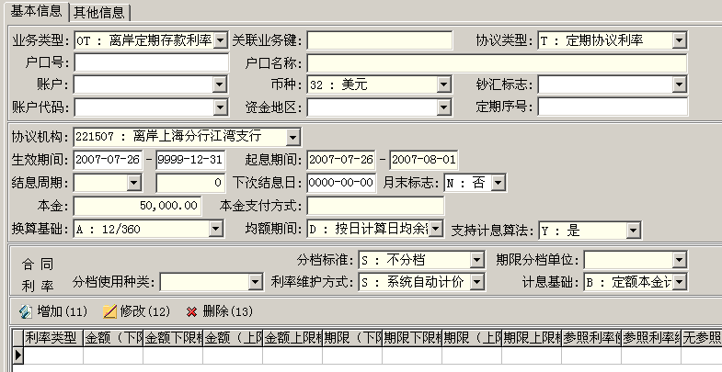

8、核对利率协议的基本信息，点击“增加”

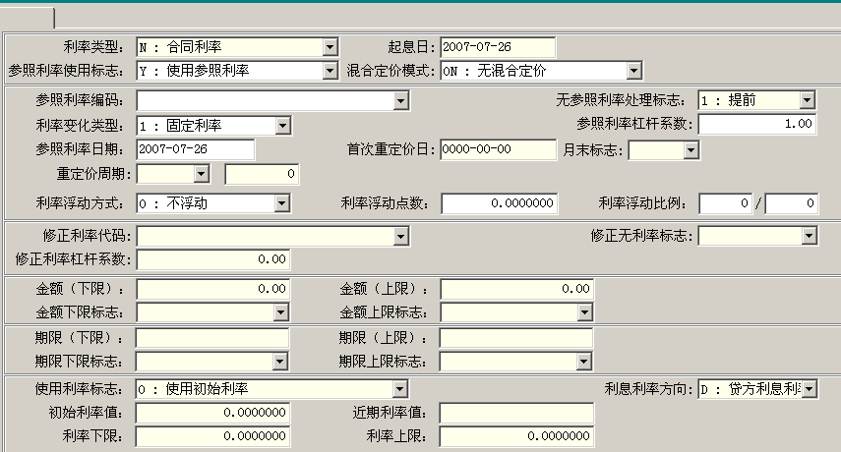

参照利率使用标志如果选择Y：使用参照利率，则要分别选择参照利率编码、利率浮动方式，输入利率浮动点数；参照利率使用标志如果选择N：使用指定近期利率值，则之需要输入近期利率值。点击“确定”

9、选“其他信息”

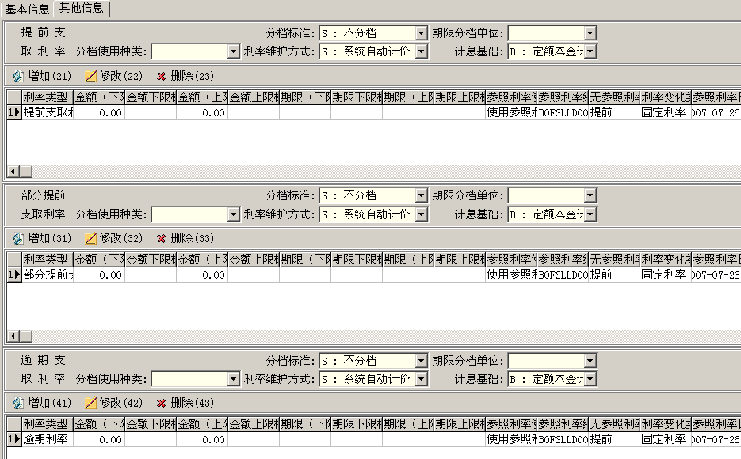

分别增加提前支取利率、部分提前支取利率、逾期支取利率

10、核对无误后选择“确定”按钮，根据提示进行授权等操作；

11、打印“定期存款单”。

##### 五、离岸非标准定期存款关户（业务代码3634）

###### （一）功能介绍

通过该功能实现离岸非标准定期存款到期或提前关户支取。

###### （二）风险提示

1、离岸定期存款支取客户不论选择何种支取方式，都必须客户提供了完整的“定期转活申请书”（图章印鉴支取方式齐全），或者离岸部代客户提供的“定期转活申请书”（根据授权表要求授权签字齐全）。

2、支取时收款类型选“挂账单”一般只用于转到其他行时使用，转销时只能转到同户名客户。（暂未使用，待定）

###### （三）界面

###### 

###### （四）操作要点

1、离岸定期到期分为a不转存b本息续存c本金续存利息转活，其中到期不转存的定期到期日如果为节假日（非工作日），客户可以在节假日后第一个工作日支取，按到期利率计息；如果客户在节假日后第二或以后的工作日支取，则起存日至到期日按到期利率计息，到期日至支取日按活期利率。

2、收款类型选择“活期户”，则只能转入当时开立定期时资金来源的活期户口。

###### （五）操作步骤

1、用户选择“导航系统”—“负债业务”—“离岸定期”－“非标准定期存款关户”或在“业务代码”栏输入业务代码“3634”，进入离岸非标准定期关户界面。

2、输入户口号和凭证号（后四位），系统显示出该笔定期存款明细状态，查看状态是否适合支取。

3、根据定期存款预留的支付依据，选择“支取”按钮，进行图章印鉴等验证，系统验证支取依据是否相符，相符后会显示利息数额。

4、选择收款类型和金额进行录入，收款类型可以选“活期户”和“挂账单”将相应金额转入指定的户口中或将相应款项转入挂账系统。

5、选择“确认”按钮后，根据提示进行授权等操作；

6、打印相关单据，“定期存款单背面支取信息；定期存款收、付款回单、定期存款计息清单、挂账单等”。（与普通定期不一样的是计息清单上显示期限为起息日至止息日即到期日的前一日）

##### 六、离岸非标准定期部分提前支取（业务代码3632）

###### （一）功能介绍

通过该系统实现离岸定期存款部分提前支取的功能。

###### （二）风险提示

1、离岸定期存款支取客户不论选择何种支取方式，都必须客户提供了完整的“定期转活申请书”（图章印鉴支取方式齐全），或者离岸部代客户提供的“定期转活申请书”（根据授权表要求授权签字齐全）。

2、支取时收款类型选“挂账单”一般只用于转到其他行时使用，转销时只能转到同户名客户。（暂未使用，待定）

###### （三）界面



###### （四）操作要点

1、离岸普通定期存款提前支取只能一次，支取后留存的金额必须大于起存金额。

2、如果定期存款已挂失、资金冻结，或者是黑名单、预警/布控户口则必须根据情况采取相应对策进行处理。

3、更换的定期存款单凭证号码，如不是最小号码时系统提示重新确认。

###### （五）操作步骤

1、用户选择“导航系统”—“负债业务”—“离岸定期”－“非标准定期存款部分提前支取”或在“业务代码”栏输入业务代码“3632”，进入离岸非标准定期关户界面。

2、输入户口号、凭证号（后四位）、提前支取的金额，系统显示出该笔定期存款明细状态，查看状态是否适合支取。

3、根据定期存款预留的支付依据，选择“支取”按钮，进行图章印鉴等验证，系统验证支取依据是否相符，相符后会显示利息数额。

4、在“收款类型”栏选择收款类型，收款类型可以选“活期户”和“挂账单”，将相应金额转入指定的户口中或将相应款项转入挂账系统。

5、在“收款金额”栏输入对应收款类型的金额

6、录入新换的定期存款单凭证号码，

7、系统自动计算出“总计”金额，用户核对无误后选择“确定”按钮，根据提示进行授权等操作；

8、打印相关单据，旧定期存款单背面的支取信息；新的定期存款单、定期存款收；付款回单、定期存款计息清单、挂账单等”

##### 七、离岸协议定期存款开户（业务代码3611）

###### （一）功能介绍

通过该功能实现离岸具有非标准期限，利率值浮动点数不标准的定期存款开户及资金的存入。

###### （二）风险提示

1、付款方式为“活期户”适用于客户提供了完整的“定期存款申请书”（图章印鉴支取方式齐全），或者离岸部代客户提供的“定期存款申请书”（根据授权表要求授权签字齐全）。

2、选择付款方式为“挂帐单”时，一般适用于客户从它行转入存定期，但注意转出客户的户名必须与定期存款的户名一致（暂时未使用）。

3、协议利率的利率浮动点数必须与申请书上协议利率审批的一致，协议利率审批必须严格按照授权表要求逐一签字齐全。

4、协议定期存款不允许自动续存，即到期自动转存方式为不转存。

###### （三）界面



###### （四）操作要点

1、输入“开户方法”时，如果客户在本网点未开户，可以在“客户管理”模块中按名称进行查询，系统搜索后，可以查找到客户在离岸其他机构网点有无客户号。如客户在我行没有开户的，可先在“客户管理”－“离岸客户”中开客户号。

2、经办员必须持有“凭证箱”，持有“离岸定期存款单”空白重要凭证。

3、系统提供了一笔定期最多可以由3笔付款方式组成，付款类型有两种。

4、协议定期计息方式与非标准定期存款相同，但协议定期的期限与标准期限不一致，电脑自动按下靠原则对应最近的标准期限。

5、在“客户经理类型”栏和“客户经理”栏需输入客户经理的信息，否则系统会自动默认为客户号的客户经理信息。

6、起存金额单位存款金额为美元五万元或其它等值可自由兑换外汇，个人存款为一万美元或其它等值可自由兑换外汇。

7、协议定期存款利率值的构成分两种：a系统自动取相应币种及期限档次的市场标准利率值（LIBOR\HIBOR\SIBOR），根据利率浮动方式及利率浮动点数或利率浮动比例，得出该笔定期存款的利率。b使用指定定期利率值，即该笔定期存款的为固定值不随市场标准利率值浮动。

8、协议利率中的提前支取利率、及逾期支取利率可以在协议利率维护中进行维护。

9、协议定期存款允许提前支取，不允许部分提前支取。

10、如定存单打印出错了，需要在“客户管理”－“特殊业务”模块中更换凭证处理。

总行离岸业务处理中心离岸定期凭证更换，更换原因只能选择“客户原因”，当凭证更换原因为1：内部更换，系统提示“必须在开户机构办理”；当凭证更换原因为2：质押扣划，系统报错不能办理

###### （五）操作步骤

1、用户选择“系统导航”－“负债业务”－“离岸定期”-“协议定期存款开户”或在“业务代码”栏输入业务代码“3611”，进入普通定期存款开户界面。

2、在“开户方法”栏选择输入：

1. 选择“0：关联户口”，则在“关联户口”栏输入户口号按回车键。
2. 选择“1：客户号”，则在“客户号”栏输入客户号按回车键。

3、在相关栏中分别输入相关要素

4、在“付款类型”栏选择：

1. 如果选择“1：活期户”，则在“户口号”栏内输入户口号（账号）；
2. 如果选择“2：挂账单”，则在“单号”栏内输入销账单号。

5、在“付款金额”栏中输入对应付款类型的金额；

6、系统自动计算出“总计”金额；

7、根据客户所属选择相应的客户经理，用户核对无误后选择“协议利率”按钮；



8、核对利率协议的基本信息，点击“增加”



参照利率使用标志如果选择Y：使用参照利率，则要分别选择参照利率编码、利率浮动方式，输入利率浮动点数；参照利率使用标志如果选择N：使用指定近期利率值，则之需要输入近期利率值。点击“确定”

9、选“其他信息”



分别增加提前支取利率、部分提前支取利率、逾期支取利率

10、核对无误后选择“确定”按钮，根据提示进行授权等操作；

11、打印“定期存款单”。

##### 八、离岸协议定期存款关户（业务代码3614）

###### （一）功能介绍

通过该功能实现离岸协议定期存款到期或提前关户支取。

###### （二）风险提示

1、离岸定期存款支取客户不论选择何种支取方式，都必须客户提供了完整的“定期转活申请书”（图章印鉴支取方式齐全），或者离岸部代客户提供的“定期转活申请书”（根据授权表要求授权签字齐全）。

2、支取时收款类型选“挂账单”一般只用于转到其他行时使用，转销时只能转到同户名客户。（暂未使用，待定）

###### （三）界面

###### 

###### （四）操作要点

1、离岸协议到期不转存，到期日如果为节假日（非工作日），客户可以在节假日后第一个工作日支取，按到期利率计息；如果客户在节假日后第二或以后的工作日支取，则起存日至到期日按到期利率计息，到期日至支取日按活期利率。

2、收款类型选择“活期户”，则只能转入当时开立定期时资金来源的活期户口。

###### （五）操作步骤

1、用户选择“导航系统”—“负债业务”—“离岸定期”－“协议定期存款关户”或在“业务代码”栏输入业务代码“3614”，进入离岸协议定期关户界面。

2、输入户口号和凭证号（后四位），系统显示出该笔定期存款明细状态，查看状态是否适合支取。

3、根据定期存款预留的支付依据，选择“支取”按钮，进行图章印鉴等验证，系统验证支取依据是否相符，相符后会显示利息数额。

4、选择收款类型和金额进行录入，收款类型可以选“活期户”和“挂账单”将相应金额转入指定的户口中或将相应款项转入挂账系统。

5、选择“确认”按钮后，根据提示进行授权等操作；

6、打印相关单据，“定期存款单背面支取信息；定期存款收、付款回单、定期存款计息清单、挂账单等”。（与普通定期不一样的是计息清单上显示期限为起息日至止息日即到期日的前一日）

##### 九、离岸定期保证金开户（业务代码3621）

###### （一）功能介绍

通过该系统可以根据其他部门或客户支付指令实现离岸定期保证金的开户和资金存入的功能。

###### （二）风险提示

1、经办员需根据相关业务部门出具的收取保证金通知（以下简称通知书，一式两联，格式根据具体业务的需要而定），以及业务需要的其他资料（如协议等），办理定期保证金开户手续。

2、定期保证金的利率浮动方式及浮动点数必须与通知书上审批的利率一致，协议利率审批必须严格按照授权表要求逐一签字齐全。

3、定期保证金不允许自动续存，即到期不转存。

4、定期保证金的到期日必须与相关业务到期日一致。

###### （三）界面

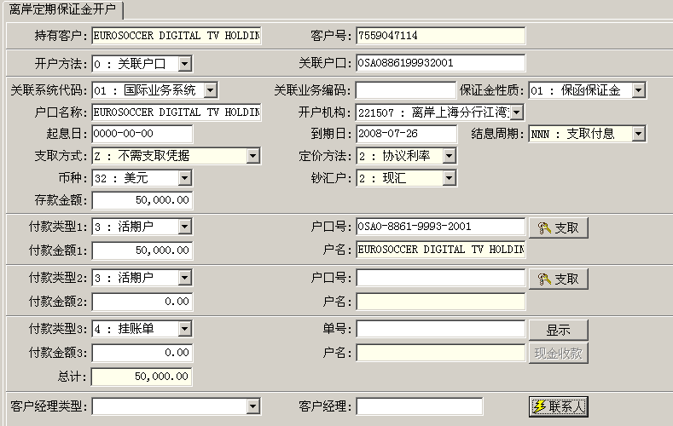

###### （四）操作要点

1、定期保证金计息方式与定期存款相同，但如果定期保证金期限与定期存款期限不一致，电脑自动按下靠原则对应最近的定期期限。

2、在“客户经理类型”栏和“客户经理”栏需输入客户经理的信息，否则系统会自动默认为客户号的客户经理信息。

3、定期保证金利率值的构成分两种：a系统自动取相应币种及期限档次的市场标准利率值（LIBOR\HIBOR\SIBOR），根据利率浮动方式及利率浮动点数或利率浮动比例，得出该笔定期存款的利率。b使用指定定期利率值，即该笔定期的为固定值不随市场标准利率值浮动。

4、协议利率中的提前支取利率、及逾期支取利率可以在协议利率维护中进行维护。

5、定期保证金允许提前支取，不允许部分提前支取。

###### （五）操作步骤

1、用户选择“系统导航”－“负债业务”－“离岸定期”-“定期保证金开户”或在“业务代码”栏输入业务代码“3621”，进入定期保证金开户界面。

2、在“开户方法”栏选择输入：

1. 选择“0：关联户口”，则在“关联户口”栏输入户口号按回车键。
2. 选择“1：客户号”，则在“客户号”栏输入客户号按回车键。

3、在相关栏中分别输入相关要素

4、在“付款类型”栏选择：

1. 如果选择“1：活期户”，则在“户口号”栏内输入户口号（账号）；
2. 如果选择“2：挂账单”，则在“单号”栏内输入销账单号。

5、在“付款金额”栏中输入对应付款类型的金额；

6、系统自动计算出“总计”金额；

7、根据客户所属选择相应的客户经理，用户核对无误后选择“协议利率”按钮；



8、核对利率协议的基本信息，点击“增加”



参照利率使用标志如果选择Y：使用参照利率，则要分别选择参照利率编码、利率浮动方式，输入利率浮动点数；参照利率使用标志如果选择N：使用指定近期利率值，则之需要输入近期利率值。点击“确定”

9、选“其他信息”



分别增加提前支取利率、部分提前支取利率、逾期支取利率

10、核对无误后选择“确定”按钮，根据提示进行授权等操作；

11、打印收、付款回单及打印“收取保证金确认书”。

##### 十、离岸定期保证金关户（业务代码3624）

###### （一）功能介绍

通过该功能实现离岸定期保证金到期或提前关户支取。

###### （二）风险提示

###### （三）界面

###### 

###### （四）操作要点

###### （五）操作步骤

1、用户选择“系统导航”－“负债业务”－“离岸定期”-“定期保证金关户”或在“业务代码”栏输入业务代码“3624”，进入定期保证金关户界面。

2、输入查询业务类型，可选择：按户口信息查询(保证金户口号)、按客户信息查询（客户号）、按保证金要素查询（关联系统代码、业务系统编码、保证金性质），系统会将满足条件的业务记录显示出来。

3、选择一笔业务，显示该笔保证金明细、利息数额及提前标志。

4、选择收款类型和金额进行录入，收款类型可以选“活期户”和“挂账单”，将相应金额转入指定的户口中或将相应款项转入挂账系统。

5、选择“确认”按钮后，处理成功。

6、打印相关单据，“定期保证金收、付款回单；定期保证金计息清单、挂账单等”。

### 

### 第十六章 分行业务

#### 第一节 杭州分行

#### 第二节 宁波分行

宁波财税库横向联网系统柜台界面使用说明

在招商银行业务平台系统中，通过系统导航找到中间业务平台项目，然后双击“01.中间业务平台”，进入中间业务平台，如下图所示。

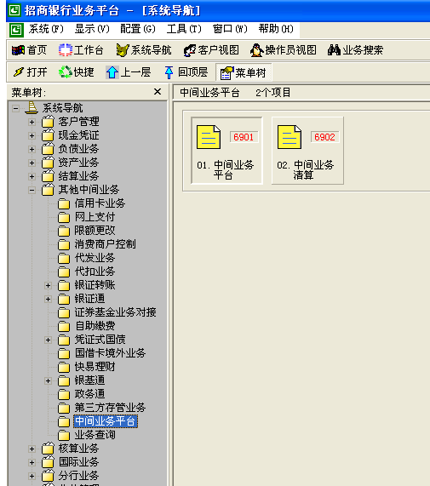

图1

进入下一界面后，在左边中间业务框中，在本地业务一栏中找到“宁波财税库行横向联网”，并选中之，在右边窗口中会显示“财税清单”按钮（如图2所示），单击该按钮，进入“宁波财税库行”界面，如图3所示：

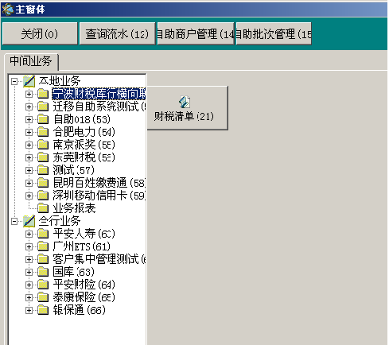

图2 （注：该图与实际显示会有区别）

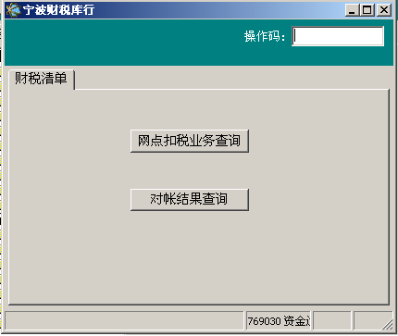

图3

在图3所示界面中，有“网点扣税业务查询”和“对帐结果查询”两个按钮，单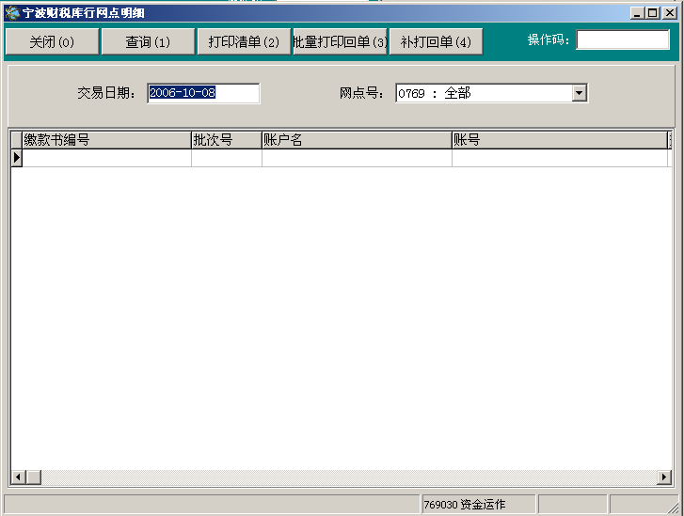

图4

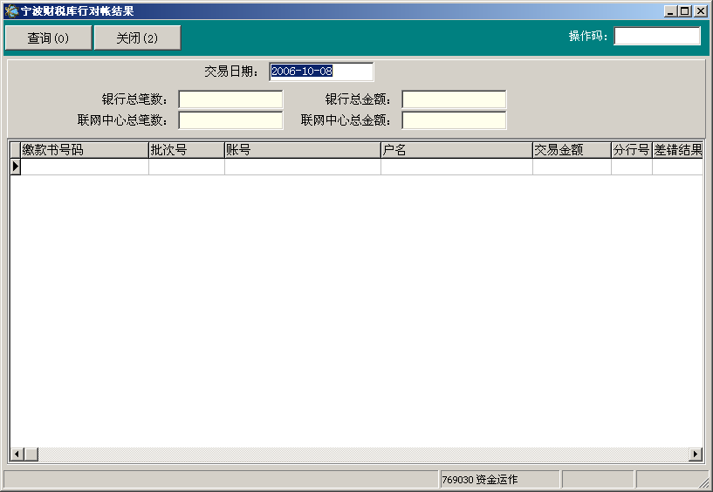

图5

击“网点扣税业务查询”按钮进入“宁波财税库行网点明细”界面，如图4所示；单击“对帐结果查询”按钮进入“宁波财税库行对帐结果”界面，如图5所示。

在图4“宁波财税库行网点明细”界面中，在交易日期对话框中输入你要查询的日期，在网点号对话框中选择所属网点（注：分行营业部可选全部或是选择本分行下属的各个网点，而各支行只能选择本网点），然后单击“查询”按钮，若该交易日期没有业务发生，则弹出对话框“本网点当日没有交易发生”，如图6所示；否则会显示所选网点在该交易日期发生的所有交易明显，如图7所示。

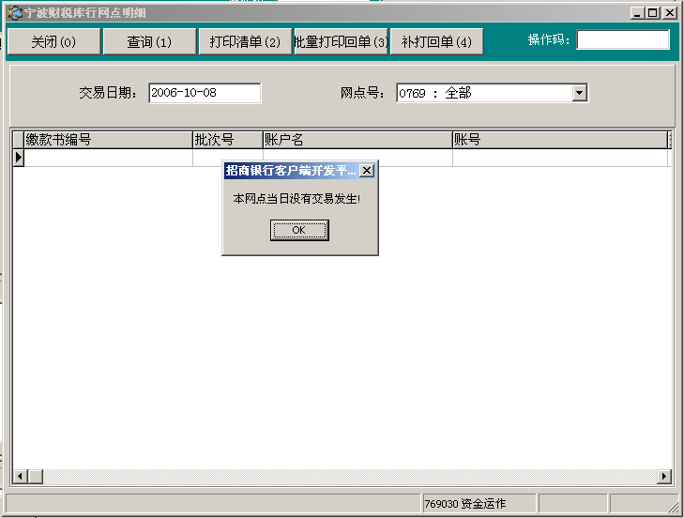

图6

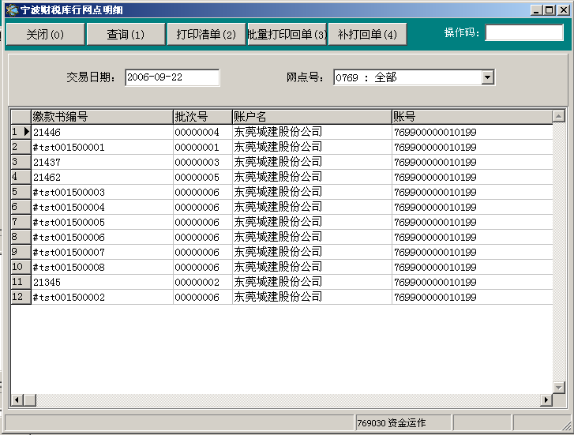

图7

在图7界面中，可选择“打印清单”、“批量打印回单”按钮分别进行清单和回单的打印。选择“打印清单”按钮则会弹出清单打印的预览界面，如图8所示；若选择“批量打印回单”按钮，则会弹出对话框提示放入打印单据共几张，如图9所示。注意：批量打印回单按钮一按，则打印就无法取消，所以在操作该选项时请确保所选交易明细要打印。另外在打印回单时，若显示的交易明细中有对帐未成功的交易（可通过对帐结果界面进行查询），则这些交易明细不会被打印。回单打印对每一笔交易都打印2份回单，打印时是先把所有交易打印1份在重复打印1遍。“补打回单”选项是允许选择某一笔交易补打一份回单。

提示：在批量打印回单时，有可能的话最好等打印一些交易以后先暂停打印，把纸拿出重新放入，否则的话一直连续打印可能会造成窜纸。

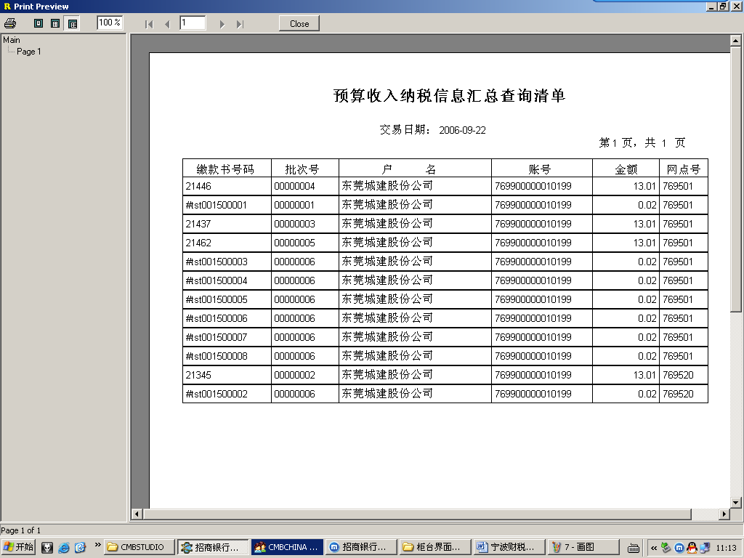

图8

在图8界面中你可选择按钮进行清单打印，若按按钮则取消打印返回上一界面。

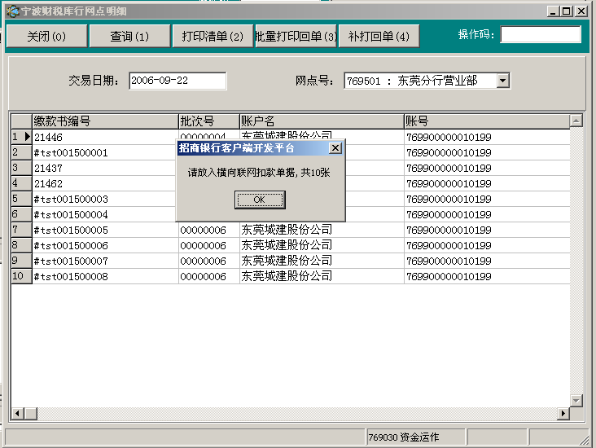

图9

在图5“宁波财税库行对帐结果”界面，在“交易日期”对话框中输入交易日期，然后按“查询”按钮，则会显示对帐结果。共有3种情况：1、对帐成功；2、对帐有差错；3、该交易日还未进行对帐。

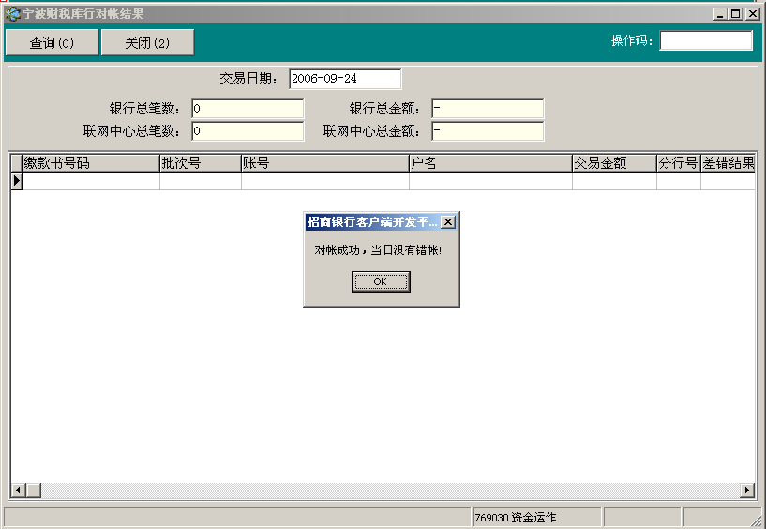

图10

第一种情况：对帐成功，则显示如图10所示界面,同时在该界面中会分别显示银行和联网中心的交易总笔数和总金额，此时银行数据和联网中心数据应一致。

第二种情况：对帐有差错，则显示如图11所示界面。在界面中会分别显示银行和联网中心的交易总笔数和总金额，并把对帐不成功的交易明细在下方显示出来，在差错结果一栏中显示“银行成功”或“联网中心成功”。“银行成功”表示我行行内系统扣款成功，但联网中心未扣款成功，此时在“分行号”一栏中会显示该笔交易发生在哪个网点；“联网中心成功”表示联网中心扣款成功，但我行行内系统扣款未成功，此时分行号一栏为空。

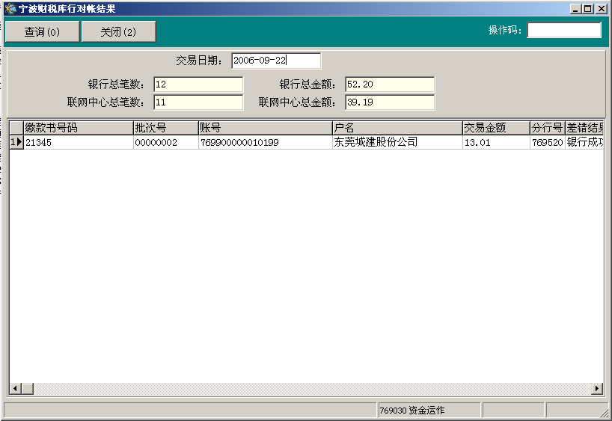

图11

第三种情况：该交易日还未进行对帐，则显示如图12所示界面,此时应先等待系统进行对帐，等系统对帐完成后在对该交易日进行查询。

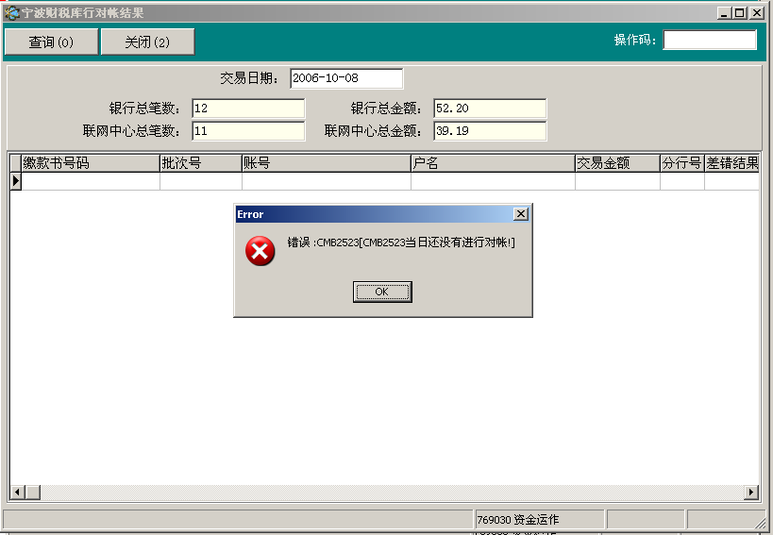

图12

#### 第三节　深圳管理部

#### 第四节　青岛分行

**功能介绍：**卡配折业务是应青岛市财政代发业务要求，为其客户提供卡折互配，即客户在办理国际借记卡（含金卡、白金卡）的同时，配发与之对应的人民币活期存折，存折与国际借记卡共用一个人民币活期账户。

本功能通过“卡配折存折开户”、“卡配折存折销户”功能实现青岛分行国际借记卡配存折及取消国际借记卡配存折。

卡配折存折为人民币结算存折，系统允许办理的业务有：柜台户口信息维护，口头挂失、书面挂失（不冻结资金），密码挂失，更换凭证，柜台修改支取方式，修改密码，柜台补打，存折打印调整，柜面存取现、存取款，异地通存通兑，转账汇款汇入，代发，通知平台，自助查询终端上除自助转账外的其他业务等。

系统不允许办理的业务有：冻结资金类型的口头挂失、书面挂失，户口冻结、解冻，资金冻结状态修改，存折转存业务，自助转账、自助缴费、银证通、银基通、中间业务平台、快易理财、转账汇款汇出、代扣、电话银行自动语音、人工服务、大众版等。

##### 一、卡配折存折开户

###### （一）功能介绍

通过本功能实现卡配折存折开户。

###### （二）界面

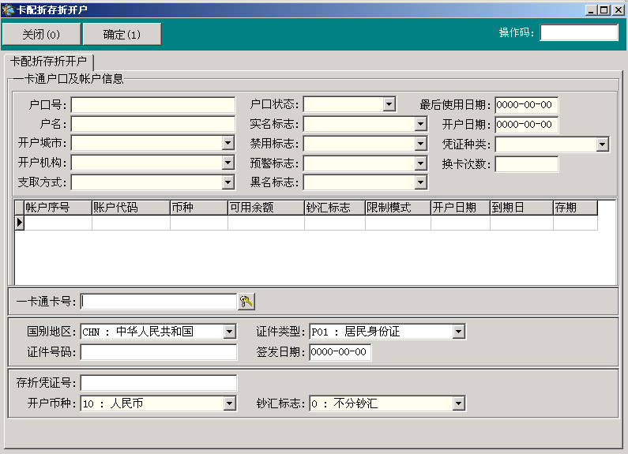

###### （三）操作要点

1. 卡配折业务目前只针对国际卡配存折，即主户口必须为国际借记卡（含金卡、白金卡）。
2. 卡配折存折必须到主户口开户行办理开户，不支持批量开户。
3. 主户口下只搭配一个卡配折存折，不允许同时搭配多个存折。
4. 卡配折存折开户时不单独设置支取方式，支取方式同主户口支取方式。开户成功后可以对卡配折存折支取方式进行修改，主户口不受影响。
5. 卡配折存折开户成功后，存折扉页上打印出主户口号码，格式为：“主账号：”＋主户口号码。
6. 主户口号码变化时（如办理国际卡挂失补卡、升级、卡号更换等业务），无需更换卡配折存折，待卡配折存折办理“满页更换”、“破损更换”时，系统将把最新的主户口号码打印在存折扉页上。
7. 卡配折存折特殊业务参照新系统普通存折执行，但卡配折存折口头挂失、书面挂失只能办理凭证禁用，不能选择冻结资金账户（主户口可以选择冻结资金）。
8. 卡配折存折挂失后根据其主户口合计金额是否超过等值人民币5万来确定是否事后核查，不仅仅根据人民币活期账户进行判断，且挂失单上不打印主户口账户金额。

###### （四）操作步骤

1、用户选择系统导航－分行业务－青岛分行－存折开户或在业务代码处输入业务代码“0061”进入“存折开户”界面。

2、用户在一栏刷卡并输入银行卡卡号。

3、在一栏请客户在密码键盘上输入取款密码。

4、用户根据客户提供的开户时使用的证件选择国别地址及证件类型，并手工输入证件号码后选择“确定”。

5、在一栏手工输入柜员箱中的存折凭证号，点击“确定”。

6、按提示由主管授权后刷存折磁条，并打印存折本。

7、打印“卡配折存折开户回单”（一式两联），经办员加盖储蓄业务章后将开户回单第二联、身份证，“一卡通”及存折交还客户，第一联交事后监督留存。

##### 二、卡配折存折销户

###### （一）功能介绍

通过本功能实现卡配折存折销户。

###### （二）界面

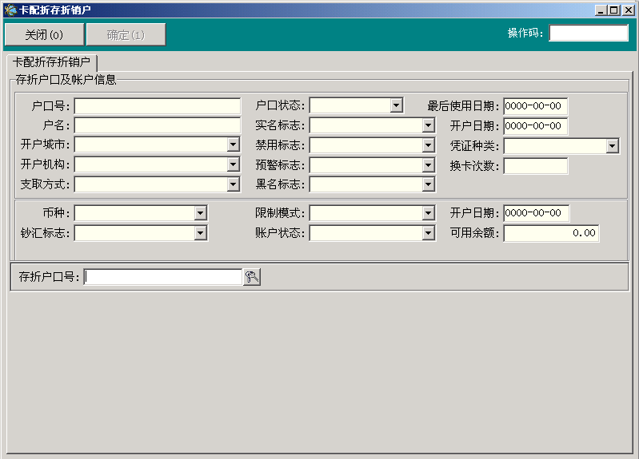

###### （三）操作要点

1. 卡配折存折活动状态下可以当时销户，且必须刷存折才能办理；

口头挂失状态下必须在口头挂失五天后方可销户；

书面挂失状态下必须在书面挂失七天后方可销户，若到期未办理解挂，系统支持手工输入存折账号进行销户。

1. 主户口关户限制中有卡配折存折的判断，在对主户口进行销户前，必须先进行卡配折存折的销户处理。
2. 卡配折存折销户仅关闭卡配折存折户口，不对其对应的人民币活期账户进行关闭。

###### （四）操作步骤

1. 用户选择系统导航－分行业务－青岛分行－存折开户或在业务代码处输入业务代码“0062”进入“存折销户”界面。
2. 用户在一栏刷折并输入存折账号或是手工输入存折账号。
3. 点击一栏请客户在密码键盘上输入交易密码。
4. 如拟销户客户属于黑名单客户，则需在主管授权确认后方能办理成功。
5. 开户不满三个月收取手续费人民币10元。规则同普通结算存折。
6. 打印：根据系统提示打印“储蓄特殊业务凭证”、“收费回单”。